УТВЕРЖДАЮ
От Федерального казначейства

______________ / /

«___» ________________ 20__ г.
Автоматизированная система Федерального казначейства
Обучающие материалы «Руководство по работе с «АРМ ПБС»
Лист утверждения
Код документа: 54819512.09.01,03.ОМ.004-28.00 2(6)-ЛУ
Государственный контракт от 07.07.2025 № ФКУ0253/2025/РИС
СОГЛАСОВАНО |  | СОГЛАСОВАНО
От Федерального казенного  учреждения «Центр по обеспечению  деятельности Казначейства России» |  | От OOO «ОТР 2000»
______________ / /  «___» ________________ 20__ г |  | ______________ /С. Ю. Манохин/  «___» ____________ 20___ г.

УТВЕРЖДЕН
54819512.09.01,03.ОМ.004-28.00 2(6)-ЛУ
Автоматизированная система Федерального казначейства
Обучающие материалы «Руководство по работе с «АРМ ПБС»
Код документа: 54819512.09.01,03.ОМ.004-28.00 2(6)
Листов: 898

Аннотация
Документ создан для прикладного программного обеспечения «Система удаленного финансового документооборота» (ППО СУФД АСФК), обеспечивающего реализацию юридически значимого информационного обмена между подсистемами автоматизированной системы Федерального казначейства.
Документ актуализирован на основании Государственного контракта от 07.07.2025 № ФКУ0253/2025/РИС.
Документ соответствует 7 версии ядра и 32.16.0 версии программного обеспечения.
Документ относится к следующей подсистеме (компонентам, модулям) Автоматизированной системы Федерального казначейства:
- 01,03 – модуль «Система сопряжения» подсистемы «СУФД».
Перечень областей применения документа:
- 2 – Территориальные органы Федерального казначейства.
- 6 – Внешние пользователи.
СОДЕРЖАНИЕ
Перечень таблиц 8
Перечень рисунков 24
Перечень ссылочных документов 45
1. Введение 46
1.1. Область применения 46
1.2. Краткое описание возможностей 46
1.3. Уровень подготовки пользователя 46
1.4. Список принятых терминов и сокращений 47
2. Назначение и условия применения 66
2.1. Виды деятельности, функции 66
2.2. Программные и аппаратные требования к системе 66
3. Подготовка к работе 67
3.1. Порядок проверки работоспособности 67
3.2. Справочники системы 67
3.3. Функции системы 67
3.4. Дополнительные настройки системы 67
4. Основные сведения об интерфейсе программы, типовых операциях и приемах работы 68
4.1. Основные элементы интерфейса 68
4.1.1. Заголовок рабочего окна программы 69
4.1.2. Строка навигации 69
4.1.3. Поле выбора организации 69
4.1.4. Переключатели содержимого панели навигации 69
4.1.5. Поле поиска 69
4.1.6. Панель навигации 69
4.1.7. Область пользовательских представлений 70
4.1.8. Кнопка настроек параметров программы 70
4.1.9. Кнопка настройки автоматического импорта/экспорта 70
4.1.10. Кнопка вызова окна «Диспетчер задач» 71
4.1.11. Рабочая область 72
4.2. Описание типовых операций и приемов работы 72
4.2.1. Операции доступные на главной панели инструментов 72
4.2.2. Использование «горячих клавиш» 74
4.2.3. Операции доступные на панели инструментов экранной формы документа 75
4.2.4. Работа с табличными записями. 76
4.2.5. Контекстное меню 77
4.2.6. Панели сортировки и фильтров 78
4.2.7. Перемещение по списку документов 78
4.2.8. Выделение документов в списке 79
4.2.9. Отображение статистических данных 79
4.2.10. Информационная панель 80
5. Описание операций и экранных форм 81
5.1. Группа документов «Регистрация и учет обязательств» 81
5.1.1. Выписка из проекта контракта 81
5.1.2. Заявка на кассовый расход 86
5.1.3. Заявка на кассовый расход (сокращенная) 101
5.1.4. Заявка на получение наличных денег 110
5.1.5. Заявка на получение денежных средств, перечисляемых на карту 121
5.1.6. Расшифровка сумм неиспользованных средств 130
5.1.7. Данные об аннулированных чеках 136
5.1.8. Заявление на проведение операций с иностранной валютой 139
5.1.9. Сводная заявка на кассовый расход (для уплаты налогов) 152
5.1.10. Заявление на получение карт 159
5.1.11. Извещение об исполнении Распоряжения о перечислении денежных средств на банковские карты «Мир» физических лиц 164
5.1.12. Распоряжение о перечислении денежных средств на банковские карты «Мир» физических лиц 170
5.1.13. Сведения об обязательстве 178
5.1.14. Информация о дате ежемесячных выплат 195
5.1.15. Заявка на внесение изменений в обязательство 204
5.1.16. Заявка на перерегистрацию бюджетного обязательства (исходящая/входящая) 218
5.1.17. Исполнительный документ 229
5.1.18. Исполнительный документ по солидарным должникам 237
5.1.19. Исполнительный документ по периодическим выплатам 243
5.1.20. Уведомление о передаче исполнения исполнительного документа (входящее) 250
5.1.21. Уведомление о нарушении сроков внесения и размеров арендной платы 256
5.1.22. Уведомление о нарушении установленных предельных размеров авансового платежа 259
5.1.23. Сопроводительное письмо должника, о полном исполнении ИД минуя счет ФК 262
5.1.24. Извещение о постановке на учет (изменении) БО в ФК 266
5.1.25. Извещение о постановке на учет (изменении) ДО в ФК 269
5.1.26. Платежное поручение на оплату исполнительного листа минуя счет ФК 272
5.1.27. Сведения о соглашении 275
5.1.28. Сведения об изменении соглашения 294
5.1.29. Заявление на выдачу (перевод, отзыв) Казначейского обеспечения обязательств 314
5.1.30. Казначейское обеспечение обязательств 327
5.1.31. Заявление на выдачу (перевод, исполнение) Казначейского обеспечения обязательств 336
5.1.32. Банковское КОО 342
5.1.33. Сведения о денежном обязательстве 348
5.1.34. Заявка для обеспечения наличными денежными средствами в электронном виде 357
5.1.35. Уведомление о принятии 370
5.1.36. Заявка о внесении наличных денежных средств 373
5.1.37. Иной документ, подлежащий правовой экспертизе 385
5.2. Группа документов «Уведомления о приостановлении» 389
5.2.1. Уведомление об обоснованности или о необоснованности приостановления операции по лицевому счету 389
5.2.2. Уведомление об отказе в принятии к исполнению распоряжений о совершении казначейских платежей 394
5.2.3. Уведомление об открытии лицевого счета головному исполнителю (исполнителю) или об отказе в его открытии 399
5.2.4. Уведомление о приостановлении открытия лицевого счета 404
5.2.5. Уведомление о проведении ранее приостановленной операции или отказе в проведении ранее приостановленной операции 407
5.2.6. Уведомление о приостановлении операций по лицевому счету 412
5.2.7. Информация о подтверждении открытия лицевого счета или об отказе в его открытии 416
5.3. Группа документов «Сведения об осуществлении операций со средствами во временном распоряжении» 421
5.3.1. Сведения об осуществлении операций со средствами во временном распоряжении 421
5.4. Группа документов «Ведение СРРПБС» 426
5.4.1. Заявка на внесение/изменение реквизитов УБП в СРРПБС 426
5.4.2. Заявка на исключение реквизитов УБП в СРРПБС 431
5.4.3. Уведомление о подтверждении, аннулировании заявки на изменение РУБП 436
5.4.4. Список извещений об изменении РУБП 440
5.5. Группа документов «Обработка и учет поступлений» 441
5.5.1. Запрос на выяснение принадлежности платежа 441
5.5.2. Уведомление об уточнении вида и принадлежности платежа (расходы) 446
5.5.3. Заявка на возврат 457
5.6. Группа документов «Отзыв документа» 465
5.6.1. Запрос на отзыв распоряжения (запрос на аннулирование) 465
5.7. Группа документов «Реорганизация» 472
5.7.1. Акт приемки-передачи показателей лицевого счета получателя бюджетных средств 472
5.7.2. Акт приемки-передачи принятых на учет обязательств при реорганизации участников бюджетного процесса 491
5.7.3. Акт приемки-передачи кассовых выплат и поступлений при реорганизации 501
5.7.4. Акт приемки-передачи кассовых выплат, поступлений и обязательств при реорганизации участников бюджетного процесса 512
5.7.5. Акт приемки-передачи показателей лицевого счета АИФ дефицита бюджета 527
5.7.6. Акт приемки-передачи показателей лицевого счета АИФ дефицита бюджета за период 533
5.7.7. Акт приемки-передачи показателей лицевого счета иного получателя бюджетных средств 539
5.7.8. Акт приемки-передачи показателей лицевого счета иного получателя бюджетных средств (для отражения операций за ____ – ____ годы) 545
5.7.9. Акт приемки-передачи показателей лицевого счета по учету средств, поступающих во временное распоряжение учреждения 551
5.7.10. Акт приемки-передачи показателей лицевого счета ПБС за период 556
5.7.11. Акт по лицевому счету БУ/АУ/НУБП (реорганизация) 579
5.7.12. Акт по лицевому счету БУ/АУ/НУБП (перевод л/с) 587
5.8. Группа документов «Неисполненные» 595
5.8.1. Входящее уведомление (протокол) 595
5.9. Группа документов «Регистрация разрешительных документов по приносящей доход деятельности» 599
5.9.1. Разрешение на осуществление приносящей доход деятельности 599
5.9.2. Дополнение к разрешению на осуществление приносящей доход деятельности 599
5.10. Группа документов «Регистрация и доведение бюджета» 600
5.10.1. Расходное расписание 600
5.10.2. Уведомление о приостановлении (отмене приостановления) операций на лицевых счетах, открытых в территориальных органах Федерального казначейства 613
5.10.3. Сведения о сметных назначениях, содержащиеся в смете доходов и расходов по приносящей доход деятельности 617
5.10.4. Перечень целевых субсидий 617
5.10.5. Информация ПБС 622
5.10.6. Информация о расторгнутых контрактах 637
5.11. Группа документов «Периодическая отчетность» 641
5.11.1. Бюджетная отчетность ГРБС, ФО, ГВБФ. Сводные отчеты 641
5.11.2. Бюджетная отчетность ГРБС, ФО, ГВБФ. Протоколы для отчетов 644
5.11.3. Периодические отчеты 647
5.12. Группа документов «Управление платежами» 652
5.12.1. Сообщение для передачи инкассовых поручений 652
5.12.2. Запрос об отзыве выставленного на оплату платежного требования/инкассового поручения 657
5.12.3. Пакет информационных ЭС для информационного обмена между Участниками 661
5.12.4. Запрос о получении информации по ЭПС участника 666
5.12.5. Ответ на запрос (уведомление) по ЭПС участника 670
5.12.6. Основание для права расходования 674
5.13. Группа документов «Служебные» 674
5.13.1. Анкета 674
5.13.2. Способы автоматического импорта файлов 676
5.13.3. Способы автоматического экспорта документов 681
5.14. Группа документов «Оперативная отчетность» 684
5.14.1. Запрос РПБС/АП/АИФ 684
5.14.2. Отчеты 687
5.14.3. Информация из РД 692
5.14.4. Запрос на предоставление отчета клиента 700
5.14.5. Информация о кассовых операциях на лицевых счетах учреждений 706
5.14.6. Отчетность ПУР 728
5.14.7. Сервисный документ доставки шаблона отчета 732
5.15. Группа документов «Исполнительные документы» 735
5.15.1. Запрос-требование о необходимости выделения от ГРБС в адрес ПБС дополнительных ЛБО (бюджетных ассигнований) и (или) ПОФР 735
5.15.2. Судебный акт о приостановлении или отсрочке исполнения исполнительного документа 740
5.15.3. Уведомление о поступлении исполнительного документа 745
5.15.4. Уведомление о получении 747
5.15.5. Уведомление о возвращении исполнительного документа 750
5.15.6. Уведомление о возвращении документов, приложенных к исполнительному документу 754
5.15.7. Уведомление о возобновлении операций по расходованию средств 757
5.15.8. Судебный акт о рассрочке исполнения исполнительного документа 762
5.15.9. Уведомление о приостановлении операций по расходованию средств в связи с неисполнением требований исполнительного документа 767
5.15.10. Уведомление о неисполнении должником требований исполнительного документа 772
5.15.11. Уведомление о поступлении судебного акта, предусматривающего возобновление исполнения исполнительного документа 774
5.15.12. Уведомление о направлении полностью исполненного исполнительного документа 778
5.15.13. Уведомление о поступлении денежных средств на лицевой счет должника 782
5.15.14. Требование об информировании судебного пристава-исполнителя о поступлении денежных средств на лицевой счет бюджетного учреждения 784
5.16. Группа документов «Произвольные» 788
5.16.1. Информационное сообщение 788
5.17. Группа документов «Предоставление бюджетных кредитов» 795
5.17.1. Кредитный договор 795
5.17.2. Уведомление об отказе в заключении Кредитного договора 805
5.18. Группа документов «Справки о кассовых операциях» 809
5.18.1. Справка о финансировании и кассовых выплатах 809
5.19. Группа документов «Регистрация пользователей на официальном сайте РФ» 815
5.19.1. Заявка на внесение изменений в перечень ГМУ (основные реквизиты) 815
5.19.2. Заявка на внесение изменений в перечень ГМУ (дополнительные реквизиты) 830
5.19.3. Сведения об организации 830
5.20. Группа документов «Исполнение решений налоговых органов» 848
5.20.1. Уведомление о возобновлении операций по расходованию средств 848
5.20.2. Уведомление о приостановлении операций по расходованию средств 851
5.20.3. Уведомление о поступлении решения налогового органа 854
5.20.4. Уведомление о возобновлении исполнения решения налогового органа 857
5.20.5. Решение налогового органа о взыскании налога, сбора, пеней и штрафов, предусматривающее обращение взыскания на средства бюджетов бюджетной системы Российской Федерации 859
5.20.6. Уведомление о получении 870
5.21. Группа документов «Служебные документы» 871
5.21.1. Протокол операций импорта 871
СОГЛАСОВАНО 876
ЛИСТ РЕГИСТРАЦИИ ИЗМЕНЕНИЙ 877

Перечень таблиц
Таблица 1. Условные обозначения и сокращения 47
Таблица 2. Типовые операции над документами 72
Таблица 3. Описание кнопок панели инструментов экранной формы документа 75
Таблица 4. Описание кнопок панели инструментов табличного блока 77
Таблица 5. Описание полей документа «Выписка из проекта контракта», закладки «Основные реквизиты» 83
Таблица 6. Описание полей документа «Выписка из проекта контракта», закладки «Подписи» 86
Таблица 7. Перечень полей документа «Заявка на кассовый расход» 89
Таблица 8. Описание полей закладки «Раздел 3, 4, 5 (2)», документа «Заявка на кассовый расход» 94
Таблица 9. Описание полей документа «Заявка на кассовый расход», закладки «Подписи (3)» 100
Таблица 10. Описание полей документа «Заявка на кассовый расход (сокращенная)», закладки «Заголовок, Раздел 1, (1)» 103
Таблица 11. Описание полей документа «Заявка на кассовый расход (сокращенная)», закладки «Раздел 2, 3 (2)» 108
Таблица 12. Описание полей документа «Заявка на кассовый расход (сокращенная)», закладки «Подписи (3)» 110
Таблица 13. Описание полей документа «Заявка на получение наличных денег», закладки «Раздел 1,2 (1)» 114
Таблица 14. Описание полей документа «Заявка на получение наличных денег», закладки «Подписи(2)» 120
Таблица 15. Описание полей заголовочной части и закладки «Заголовок (1)» документа «Заявка на получение денежных средств, перечисляемых на карту» 125
Таблица 16. Описание полей документа «Заявка на получение денежных средств, перечисляемых на карту», закладки «Подписи (2)» 129
Таблица 17. Описание полей документа «Расшифровка сумм неиспользованных средств», закладки «Заголовок» 131
Таблица 18. Описание полей документа «Расшифровка сумм неиспользованных средств», закладки «Подписи» 136
Таблица 19. Описание полей документа «Данные об аннулированных чеках» 138
Таблица 20. Описание полей документа «Заявление на проведение операций с иностранной валютой», закладки «Покупка-продажа(1)» 142
Таблица 21. Описание полей документа «Заявление на проведение операций с иностранной валютой», закладки «Перевод(2)» 147
Таблица 22. Описание полей документа «Заявление на проведение операций с иностранной валютой», закладки «Назначение платежа (КБК)(3)» 148
Таблица 23. Описание полей документа «Заявление на проведение операций с иностранной валютой», закладки «Банки (4)» 150
Таблица 24. Описание полей документа «Сводная заявка на кассовый расход (для уплаты налогов)», закладки «Заголовок, Раздел 1 (1)» 153
Таблица 25. Описание полей документа «Сводная заявка на кассовый расход (для уплаты налогов)», закладки «Раздел 2 (2)» приведен 156
Таблица 26. Описание полей документа «Сводная заявка на кассовый расход (для уплаты налогов)», закладки «Подписи (3)» 159
Таблица 27. Описание полей документа «Заявление на получение карт», закладки «Основные атрибуты (1)» 161
Таблица 28. Описание полей документа «Заявление на получение карт», закладки «Подписи (2)» 163
Таблица 29. Описание полей документа «Извещение об исполнении Распоряжения о перечислении денежных средств на банковские карты «Мир» физических лиц», закладки «Реквизиты (1)» 166
Таблица 30. Описание полей документа «Извещение об исполнении Распоряжения о перечислении денежных средств на банковские карты «Мир» физических лиц», закладки «Информация о неподтвержденных выплатах» 167
Таблица 31. Описание полей документа «Извещение об исполнении Распоряжения о перечислении денежных средств на банковские карты «Мир» физических лиц», закладки «Информация об исполненных выплатах» 169
Таблица 32. Описание полей документа «Извещение об исполнении Распоряжения о перечислении денежных средств на карты «Мир» физических лиц», закладки «Подписи» 170
Таблица 33. Описание полей документа «Распоряжение о перечислении денежных средств на карты «Мир» физических лиц», закладки «Реквизиты (1)» 172
Таблица 34. Описание полей документа «Распоряжение о перечислении денежных средств на карты «Мир», закладки «Информация о выплатах (2)» 175
Таблица 35. Описание полей документа «Распоряжение о перечислении денежных средств на карты «Мир» физических лиц», закладки «Подписи» 177
Таблица 36. Описание полей документа «Сведения об обязательстве», закладки «Заголовок, Раздел 1,2 (1)» 181
Таблица 37. Описание полей документа «Сведения об обязательстве», закладки «Раздел 3 (2)» 189
Таблица 38. Перечень полей документа «Сведения об обязательстве», закладки «Подписи (3)» 194
Таблица 39. Описание полей документа «Информация о дате ежемесячных выплат», закладки «Заголовок, раздел 1,2 (1)» 196
Таблица 40. Описание полей документа «Информация о дате ежемесячных выплат», закладки «Раздел 3,4 (2)» 199
Таблица 41. Описание полей документа «Информация о дате ежемесячных выплат», закладки «Раздел 5, подписи (3)» 200
Таблица 42. Описание полей формы «Добавление записи» 202
Таблица 43. Описание полей документа «Заявка на внесение изменений в обязательство», закладки «Заголовок, Раздел 1,2 (1)» 207
Таблица 44. Описание полей документа «Заявка на внесение изменений в обязательство», закладки «Раздел 3,4 (2)» 210
Таблица 45. Описание полей документа «Заявка на внесение изменений в обязательство», закладки «Раздел 5 (3)» 212
Таблица 46. Перечень полей документа «Заявка на внесение изменений в обязательство», закладки «Подписи (4)» 217
Таблица 47. Описание полей документа «Заявка на перерегистрацию бюджетного обязательства», закладки «Заголовок, раздел 1,2 (1)» 220
Таблица 48. Описание полей документа «Заявка на перерегистрацию бюджетного обязательства», закладки «Раздел 3,4 (2)» 223
Таблица 49. Описание полей документа «Заявка на перерегистрацию бюджетного обязательства», закладки «Раздел 5 (3)» 225
Таблица 50. Описание полей документа «Заявка на перерегистрацию бюджетного обязательства», закладки «Подписи (4)» 229
Таблица 51. Описание полей документа «Исполнительный документ», закладки «Документ (1)» 231
Таблица 52. Описание полей документа «Исполнительный документ», закладки «Исполнение (2)» 233
Таблица 53. Описание полей документа «Исполнительный документ», закладки «Информация об отзыве исполнительного документа» 235
Таблица 54. Описание полей документа «Исполнительный документ», закладки «Реквизиты ЦОКР исполнителя» 236
Таблица 55. Описание полей документа «Исполнительный документ по солидарным должникам», закладки «Документ (1)» 238
Таблица 56. Описание полей документа «Исполнительный документ по солидарным должникам», закладки «Исполнение (2)» 241
Таблица 57. Описание полей документа «Исполнительный документ по солидарным должникам», закладки «Информация об отзыве исполнительного документа» 242
Таблица 58. Описание полей документа «Исполнительный документ по периодическим выплатам», закладки «Документ (1)» 245
Таблица 59. Описание полей документа «Исполнительный документ по периодическим выплатам», закладки «Исполнение (2)» 247
Таблица 60. Описание полей документа «Исполнительный документ по периодическим выплатам», закладки «Информация об отзыве исполнительного документа (3)» 249
Таблица 61. Описание полей документа «Исполнительный документ по периодическим выплатам», закладки «Реквизиты ЦОКР исполнителя» 250
Таблица 62. Описание полей документа «Уведомление о передаче исполнения исполнительного документа (входящее)», закладки «Заголовок, раздел 1,2 (1)» 252
Таблица 63. Описание полей документа «Уведомление о передаче исполнения исполнительного документа (входящее)», закладки «Раздел 3,4 (2)» 254
Таблица 64. Описание полей документа «Уведомление о передаче исполнения исполнительного документа (входящее)», закладки «Раздел 5, подписи (3)» 255
Таблица 65. Описание полей документа «Уведомление о нарушении сроков внесения и размеров арендной платы», закладки «Основные атрибуты» 258
Таблица 66. Описание полей документа «Уведомление о нарушении сроков внесения и размеров арендной платы», закладки «Подписи» 259
Таблица 67. Описание полей документа «Уведомление о нарушении установленных предельных размеров авансового платежа», закладки «Основные атрибуты (1)» 261
Таблица 68. Описание полей документа «Уведомление о нарушении установленных предельных размеров авансового платежа», закладки «Подписи (2)» 262
Таблица 69. Описание полей документа «Сопроводительное письмо должника, о полном исполнении ИД минуя счет ФК», закладки «Уведомления по ИД (1)» 264
Таблица 70. Описание полей документа «Извещение о постановке на учет (изменении) БО в ФК», закладки «Основные атрибуты» 267
Таблица 71. Описание полей документа «Извещение о постановке на учет (изменении) БО в ФК», закладки «Подписи» 268
Таблица 72. Описание полей документа «Извещение о постановке на учет (изменении) ДО в ФК», закладки «Основные атрибуты» 271
Таблица 73. Описание полей документа «Извещение о постановке на учет (изменении) ДО в ФК», закладки «Подписи» 272
Таблица 74. Описание полей документа «Платежное поручение на оплату ИЛ минуя счет ФК» 274
Таблица 75. Описание полей документа «Сведения о соглашении», закладки «Основные атрибуты», вкладки «Реквизиты ГРБС/ подведомственного ГРБС ПБС» 277
Таблица 76. Описание полей документа «Сведения о соглашении», закладки «Основные атрибуты», вкладки «Местонахождение ГРБС/ подведомственного ГРБС ПБС» 280
Таблица 77. Описание полей документа «Сведения о соглашении», закладки «Основные атрибуты», вкладки «Реквизиты соглашения (договора)» 281
Таблица 78. Описание полей документа «Сведения о соглашении», закладки «Основные атрибуты», вкладки «Реквизиты получателя субсидии (4)» 283
Таблица 79. Описание полей документа «Сведения о соглашении», закладки «Основные атрибуты», вкладки «Наименования и значения показателей результативности использования субсидии, установленные соглашением» 286
Таблица 80. Описание полей документа «Сведения о соглашении», закладки «Основные атрибуты», вкладки «Реквизиты НПА, определяющего правила (порядок) предоставления из ФБ субсидии, бюджетных инвестиций, МБТ, в соответствии с которым заключено соглашение (договор)» 287
Таблица 81. Описание полей документа «Сведения о соглашении», закладки «График платежей» 288
Таблица 82. Описание полей документа «Сведения о соглашении», закладки «Подписи» 293
Таблица 83. Описание полей документа «Сведения об изменении соглашения», закладки «Основные атрибуты», вкладки «Реквизиты ГРБС/ подведомственного ГРБС ПБС» 296
Таблица 84. Описание полей документа «Сведения об изменении соглашения», закладки «Основные атрибуты», вкладки «Местонахождение ГРБС/ подведомственного ГРБС ПБС» 300
Таблица 85. Описание полей документа «Сведения об изменении соглашения», закладки «Основные атрибуты», вкладки «Реквизиты соглашения договора, НПА» 301
Таблица 86. Описание полей документа «Сведения об изменении соглашения», закладки «Основные атрибуты», вкладки «Реквизиты получателя субсидии (4)» 303
Таблица 87. Описание полей документа «Сведения об изменении соглашения», закладки «Основные атрибуты», вкладки «Наименования и значения показателей результативности использования субсидии, установленные соглашением» 307
Таблица 88. Описание полей документа «Сведения о соглашении», закладки «Основные атрибуты», вкладки «Реквизиты НПА, определяющего правила (порядок) предоставления из ФБ субсидии, бюджетных инвестиций, МБТ, в соответствии с которым заключено соглашение (договор)» 308
Таблица 89. Описание полей документа «Сведения об изменении соглашения», закладки «График платежей» 309
Таблица 90. Описание полей документа «Сведения об изменении соглашения», закладки «Подписи» 314
Таблица 91. Описание полей документа «Заявление на выдачу (перевод, отзыв) Казначейского обеспечения обязательств», закладки «Основные атрибуты» 317
Таблица 92. Описание полей документа «Заявление на выдачу (перевод, отзыв) Казначейского обеспечения обязательств», закладки «Сведения о документе-основании» 321
Таблица 93. Описание полей документа «Заявление на выдачу (перевод, отзыв) Казначейского обеспечения обязательств», закладки «Реквизиты плательщика» 322
Таблица 94. Описание полей документа «Заявление на выдачу (перевод, отзыв) Казначейского обеспечения обязательств», закладки «Реквизиты получателя» 324
Таблица 95. Описание полей документа «Заявление на выдачу (перевод, отзыв) Казначейского обеспечения обязательств», закладки «Дополнительная информация» 326
Таблица 96. Описание полей документа «Заявление на выдачу (перевод, отзыв) Казначейского обеспечения обязательств», закладки «Отметки ОрФК о принятии настоящего заявления» 327
Таблица 97. Описание полей документа «Казначейское обеспечение обязательств», закладки «Документ (1)» 329
Таблица 98. Описание полей документа «Казначейское обеспечение обязательств», закладки «Реквизиты (2)» 331
Таблица 99. Описание полей документа «Казначейское обеспечение обязательств», закладки «Сведения о казначейском обеспечении обязательств (3)» 333
Таблица 100. Описание полей документа «Казначейское обеспечение обязательств», закладки «Подписи (4)» 335
Таблица 101. Описание полей документа «Казначейское обеспечение обязательств», закладки «Дополнительные атрибуты (5)» 335
Таблица 102. Описание полей документа «Заявление на выдачу (перевод, исполнение) Казначейского обеспечения обязательств», закладки «Заголовок документа» 338
Таблица 103. Описание полей документа «Заявление на выдачу (перевод, исполнение) Казначейского обеспечения обязательств», закладки «Подтверждающие документы» 340
Таблица 104. Описание полей документа «Заявление на выдачу (перевод, исполнение) Казначейского обеспечения обязательств», закладки «Подписи» 341
Таблица 105. Описание полей документа «Заявление на выдачу (перевод, исполнение) Казначейского обеспечения обязательств», закладки «Отметки органа Федерального казначейства, банка заявителя» 342
Таблица 106. Описание полей документа «Банковское КОО», закладки «Основные атрибуты (1)» 344
Таблица 107. Описание полей документа «Банковское КОО», закладки «Документ (2)» 346
Таблица 108. Описание полей документа «Банковское КОО», закладки «Подписи (3)» 348
Таблица 109. Описание полей документа «Сведения о денежном обязательстве», закладки «Заголовок» 351
Таблица 110. Описание полей документа «Сведения о денежном обязательстве», закладки «Строки (2)» 355
Таблица 111. Описание полей документа «Сведения о денежном обязательстве», закладки «Подписи (3)» 357
Таблица 112. Описание полей документа «Заявка для обеспечения наличными денежными средствами в электронном виде», закладки «Реквизиты» 360
Таблица 113. Описание полей документа «Заявка для обеспечения наличными денежными средствами в электронном виде», закладки «Подписи» 368
Таблица 114. Описание полей документа «Уведомление о принятии», закладки «Реквизиты» 371
Таблица 115. Описание полей документа «Уведомление о принятии», закладки «Подписи» 373
Таблица 116. Описание полей документа «Заявка о внесении наличных денежных средств», закладки «Реквизиты» 376
Таблица 117. Описание полей документа «Заявка о внесении наличных денежных средств», закладки «Подписи» 384
Таблица 118. Описание полей документа «Иной документ, подлежащий правовой экспертизе», закладки «Основные атрибуты» 387
Таблица 119. Описание полей документа «Иной документ, подлежащий правовой экспертизе», закладки «Подписи» 388
Таблица 120. Описание полей документа «Уведомление об обоснованности или о необоснованности приостановления операции по лицевому счету», закладки «Основные реквизиты» 390
Таблица 121. Перечень полей документа «Уведомление об обоснованности или о необоснованности приостановления операции по лицевому счету», закладки «Подписи» 394
Таблица 122. Описание полей документа «Уведомление об отказе в принятии к исполнению распоряжений о совершении казначейских платежей», закладки «Основные реквизиты» 396
Таблица 123. Перечень полей документа «Уведомление об отказе в принятии к исполнению распоряжений о совершении казначейских платежей», закладки «Подписи» 398
Таблица 124. Описание полей документа «Уведомление об открытии лицевого счета головному исполнителю (исполнителю) или об отказе в его открытии», закладки «Документ (1)» 401
Таблица 125. Описание полей документа «Уведомление об открытии лицевого счета головному исполнителю (исполнителю) или об отказе в его открытии», закладки «Подписи (2)» 403
Таблица 126. Описание полей документа «Уведомление о приостановлении открытия лицевого счета», закладки «Основные реквизиты» 405
Таблица 127. Описание полей документа «Уведомление о приостановлении открытия лицевого счета», закладки «Подписи» 407
Таблица 128. Описание полей документа «Уведомление о проведении ранее приостановленной операции или отказе в проведении ранее приостановленной операции», закладки «Основные атрибуты» 409
Таблица 129. Перечень полей документа «Уведомление о проведении ранее приостановленной операции или отказе в проведении ранее приостановленной операции», закладки «Подписи» 411
Таблица 130. Описание полей документа «Уведомление о приостановлении операций по лицевому счету», закладки «Основные атрибуты» 413
Таблица 131. Перечень полей документа «Уведомление о приостановлении операций по лицевому счету», закладки «Подписи» 415
Таблица 132. Описание полей документа «Информация о подтверждении открытия лицевого счета или об отказе в его открытии», закладки «Основные атрибуты» 418
Таблица 133. Перечень полей документа «Информация о подтверждении открытия лицевого счета или об отказе в его открытии», закладки «Подписи» 420
Таблица 134. Описание полей документа «Сведения об осуществлении операций со средствами во временном распоряжении», закладки «Документ» 423
Таблица 135. Перечень полей документа «Сведения об осуществлении операций со средствами во временном распоряжении», закладки «Подписи» 425
Таблица 136. Описание полей документа «Заявка на внесение/изменение реквизитов УБП в СРРПБС» 428
Таблица 137. Описание полей документа «Заявка на исключение реквизитов УБП в СРРПБС» 433
Таблица 138. Описание полей документа «Уведомление о подтверждении, аннулировании заявки на изменение РУБП» 438
Таблица 139. Описание полей документа «Запрос на выяснение принадлежности платежа», закладки «Реквизиты документа (1)» 442
Таблица 140. Описание полей документа «Запрос на выяснение принадлежности платежа», закладки «Дополнительные атрибуты (2)» 445
Таблица 141. Описание полей документа «Уведомление об уточнении вида и принадлежности платежа (расходы)», закладки «Основные атрибуты (1)» 448
Таблица 142. Описание полей документа «Уведомление об уточнении вида и принадлежности платежа», закладки «Платежные документы (2)» 451
Таблица 143. Описание полей документа «Уведомление об уточнении вида и принадлежности платежа (расходы)», закладки «Дополнительные атрибуты (3)» 456
Таблица 144. Описание полей заголовочной части и закладки «Раздел 1, 2 (1)» документа «Заявка на возврат» 458
Таблица 145. Описание полей документа «Заявка на возврат», закладки «Раздел 3 (2)» 463
Таблица 146. Описание полей документа «Запрос на отзыв распоряжения (запрос на аннулирование)» 468
Таблица 147. Описание полей документа «Акт приемки-передачи показателей лицевого счета получателя бюджетных средств», закладки «Документ (1)», вкладки «Раздел 1.1.1 Бюджетные данные» 474
Таблица 148. Описание полей документа «Акт приемки-передачи показателей лицевого счета получателя бюджетных средств», закладки «Документ», вкладки «Раздел 1.1.2 ЛБО в тек. фин. Году на выплаты за счет связ. Иностр. Кредитов и на выплаты в ин. валюте» 476
Таблица 149. Описание полей документа «Акт приемки-передачи показателей лицевого счета получателя бюджетных средств», закладки «Документ», вкладки «Раздел 1.1.3 ПОФР за исключение связ. Иностр. Кредитов на выплаты в ин. валюте» 477
Таблица 150. Описание полей документа «Акт приемки-передачи показателей лицевого счета получателя бюджетных средств», закладки «Документ», вкладки «Раздел 1.2.1 Детализированные ЛБО» 478
Таблица 151. Описание полей документа «Акт приемки-передачи показателей лицевого счета получателя бюджетных средств», закладки «Документ», «Раздел 1.2.2 Детализированные ЛБО на выплаты за счет связ. Иностр. Кредитов и на выплаты в ин. валюте» 479
Таблица 152. Описание полей документа «Акт приемки-передачи показателей лицевого счета получателя бюджетных средств», закладки «Документ», вкладки «Раздел 1.3 Неиспользованные доведенные бюджетные данные» 480
Таблица 153. Описание полей документа «Акт приемки-передачи показателей лицевого счета получателя бюджетных средств», закладки «Раздел 1.4. Неиспользованные детализированные ЛБО» 481
Таблица 154. Описание полей документа «Акт приемки-передачи показателей лицевого счета получателя бюджетных средств», закладки «Раздел 2.1. Операции с бюджетными средствами» 482
Таблица 155. Описание полей документа «Акт приемки-передачи показателей лицевого счета получателя бюджетных средств», закладки «Документ», вкладки «Раздел 2.2. Операции с бюджетными средствами по объектам, включенным в федеральную адресную инвестиционную программу (мероприятия по информатизации)» 484
Таблица 156. Описание полей документа «Акт приемки-передачи показателей лицевого счета получателя бюджетных средств», закладки «Документ», вкладки «Раздел 3.1. Остатки на ЛС за счет ДБФ» 485
Таблица 157. Описание полей документа «Акт приемки-передачи показателей лицевого счета получателя бюджетных средств», закладки «Документ», вкладки «Раздел 3.2. Операция со средствами за счет ДБФ» 486
Таблица 158. Описание полей документа «Акт приемки-передачи показателей лицевого счета получателя бюджетных средств», закладки «Документ», вкладки «Раздел 3.3.Остатки бюджетных данных и бюджетных обязательств» 487
Таблица 159. Описание полей документа «Акт приемки-передачи показателей лицевого счета получателя бюджетных средств», закладки «Документ», вкладки «Раздел 3.4. Источники ДБФ (справочно)» 488
Таблица 160. Перечень полей документа «Акт приемки-передачи показателей лицевого счета получателя бюджетных средств», закладки «Дополнительные атрибуты (2)» 489
Таблица 161. Описание полей документа «Акт приемки-передачи принятых на учет обязательств при реорганизации участников бюджетного процесса», закладки «Документ» 493
Таблица 162. Описание полей документа «Акт приемки-передачи принятых на учет обязательств при реорганизации участников бюджетного процесса», закладки «Подписи/Доп.атрибуты» 500
Таблица 163. Описание полей документа «Акт приемки-передачи кассовых выплат и поступлений при реорганизации», закладки «Документ», вкладки «Раздел 1. Бюджетные средства» 503
Таблица 164. Описание полей документа «Акт приемки-передачи кассовых выплат и поступлений при реорганизации», закладки «Документ», вкладки «Раздел 1. Бюджетные средства (итоговые суммы)» 508
Таблица 165. Описание полей документа «Акт приемки-передачи кассовых выплат и поступлений при реорганизации», закладки «Документ», вкладки «Раздел 2.1. Средства, поступившие от ПДД. Остатки средств» 508
Таблица 166. Описание полей документа «Акт приемки-передачи кассовых выплат и поступлений при реорганизации», закладки «Документ», вкладки «Раздел 2.2. Средства, поступившие от ПДД. Операции со средствами» 509
Таблица 167. Описание полей документа «Акт приемки-передачи кассовых выплат и поступлений при реорганизации», закладки «Документ», вкладки «Раздел 3. Средства, поступившие во временное распоряжение» 510
Таблица 168. Описание полей документа «Акт приемки-передачи кассовых выплат и поступлений при реорганизации», закладки «Дополнительные атрибуты» 511
Таблица 169. Описание полей документа «Акт приемки-передачи кассовых выплат, поступлений и обязательств при реорганизации участников бюджетного процесса», закладки «Документ», вкладки «Раздел 1» 516
Таблица 170. Описание полей документа «Акт приемки-передачи кассовых выплат, поступлений и обязательств при реорганизации участников бюджетного процесса», закладки «Документ», вкладки «Раздел 2» 520
Таблица 171. Описание полей документа «Акт приемки-передачи кассовых выплат, поступлений и обязательств при реорганизации участников бюджетного процесса», закладки «Документ», вкладки «Раздел 3.1» 521
Таблица 172. Описание полей документа «Акт приемки-передачи кассовых выплат, поступлений и обязательств при реорганизации участников бюджетного процесса», закладки «Документ», вкладки «Раздел 3.2» 522
Таблица 173. Описание полей документа «Акт приемки-передачи кассовых выплат, поступлений и обязательств при реорганизации участников бюджетного процесса», закладки «Документ», вкладки «Раздел 4.1» 524
Таблица 174. Описание полей документа «Акт приемки-передачи кассовых выплат, поступлений и обязательств при реорганизации участников бюджетного процесса», закладки «Документ», вкладки «Раздел 4.2» 525
Таблица 175. Описание полей документа «Акт приемки-передачи кассовых выплат, поступлений и обязательств при реорганизации участников бюджетного процесса», закладки «Подписи» 526
Таблица 176. Описание полей документа «Акт приемки-передачи показателей лицевого счета АИФ дефицита бюджета», закладки «Документ» 530
Таблица 177. Описание полей документа «Акт приемки-передачи показателей лицевого счета АИФ дефицита бюджета», закладки «Дополнительные атрибуты» 531
Таблица 178. Описание полей документа «Акт приемки-передачи показателей лицевого счета АИФ дефицита бюджета за период», закладки «Документ» 536
Таблица 179. Описание полей документа «Акт приемки-передачи показателей лицевого счета АИФ дефицита бюджета за период», закладки «Дополнительные атрибуты» 537
Таблица 180. Описание полей документа «Акт приемки-передачи показателей лицевого счета иного получателя бюджетных средств», закладки «Документ» 541
Таблица 181. Описание полей документа «Акт приемки-передачи показателей лицевого счета иного получателя бюджетных средств», закладки «Дополнительные атрибуты» 543
Таблица 182. Описание полей документа «Акт приемки-передачи показателей лицевого счета иного получателя бюджетных средств (для отражения операций за ___ – ___ годы)», закладки «Документ», вкладки «Раздел 1. Операции с бюджетными данными» 547
Таблица 183. Описание полей документа «Акт приемки-передачи показателей лицевого счета иного получателя бюджетных средств (для отражения операций за ____ – ____ годы)», закладки «Дополнительные атрибуты» 549
Таблица 184. Описание полей документа «Акт приемки-передачи показателей лицевого счета по учету средств, поступающих во временное распоряжение учреждения», закладки «Документ (1)» 552
Таблица 185. Описание полей документа «Акт приемки-передачи показателей лицевого счета по учету средств, поступающих во временное распоряжение учреждения», закладки «Дополнительные атрибуты (2)» 554
Таблица 186. Описание полей документа «Акт приемки-передачи показателей лицевого счета ПБС за период», закладки «Документ (1)», вкладки «Раздел 1.1.1 Бюджетные данные» 558
Таблица 187. Описание полей документа «Акт приемки-передачи показателей лицевого счета ПБС за период», закладки «Документ», вкладки «Раздел 1.1.2 ЛБО в тек. фин. Году на выплаты за счет связ. Иностр. Кредитов и на выплаты в ин. валюте» 561
Таблица 188. Описание полей документа «Акт приемки-передачи показателей лицевого счета ПБС за период», закладки «Документ», вкладки «Раздел 1.1.3 ПОФР за исключением связ. Иностр. Кредитов на выплаты в ин. валюте» 562
Таблица 189. Описание полей документа «Акт приемки-передачи показателей лицевого счета ПБС за период», закладки «Документ», вкладки «Раздел 1.2.1. Детализированные ЛБО» 563
Таблица 190. Описание полей документа «Акт приемки-передачи показателей лицевого счета ПБС за период», закладки «Документ», вкладки «Раздел 1.2.2. Детализированные ЛБО на выплаты за счет связ. Иностр. Кредитов и на выплаты в ин.валюте» 564
Таблица 191. Описание полей документа «Акт приемки-передачи показателей лицевого счета ПБС за период», закладки «Документ», вкладки «Раздел 1.3 Неиспользованные доведенные бюджетные данные» 566
Таблица 192. Описание полей документа «Акт приемки-передачи показателей лицевого счета ПБС за период», закладки «Документ», вкладки «вкладки «Раздел 1.4. Неиспользованные детализированные ЛБО» 568
Таблица 193. Описание полей документа «Акт приемки-передачи показателей лицевого счета ПБС за период», закладки «Документ», вкладки «вкладки «Раздел 2.1. Операции с бюджетными средствами» 569
Таблица 194. Описание полей документа «Акт приемки-передачи показателей лицевого счета ПБС за период», закладки «Документ», вкладки «Раздел 2.2. Операции с бюджетными средствами по объектам включенным в федеральную адресную инвестиционную программу (мероприятия по информатизации)» 571
Таблица 195. Описание полей документа «Акт приемки-передачи показателей лицевого счета ПБС за период», закладки «Документ», вкладки «Раздел 3.1 Остатки на ЛС за счет ДБФ» 573
Таблица 196. Описание полей документа «Акт приемки-передачи показателей лицевого счета ПБС за период», закладки «Документ», вкладки «Раздел 3.2 Операции со средствами за счет ДБФ» 574
Таблица 197. Описание полей документа «Акт приемки-передачи показателей лицевого счета ПБС за период», закладки «Документ», вкладки «Раздел 3.3 Остатки бюджетных данных и бюджетных обязательств» 575
Таблица 198. Описание полей документа «Акт приемки-передачи показателей лицевого счета ПБС за период», закладки «Документ», вкладки «Раздел 3.4 Источники ДБФ (справочно)» 576
Таблица 199. Описание полей документа «Акт приемки-передачи показателей лицевого счета ПБС за период», закладки «Дополнительные атрибуты (2)» 577
Таблица 200. Описание полей документа «Акт по лицевому счету БУ/АУ/НУБП (реорганизация)», закладки «Документ (1)», вкладки «Раздел 1. Остаток средств на счете» 580
Таблица 201. Описание полей документа «Акт по лицевому счету БУ/АУ/НУБП (реорганизация)», закладки «Документ (1)», вкладки «Раздел 2. Сведения о разрешенных операциях с субсидиями» 583
Таблица 202. Описание полей документа «Акт по лицевому счету БУ/АУ/НУБП (реорганизация)», закладки «Документ (1)», вкладки «Раздел 3. Операции со средствами клиента» 585
Таблица 203. Описание полей документа «Акт по лицевому счету БУ/АУ/НУБП (реорганизация)», закладки «Дополнительные атрибуты (2)» 586
Таблица 204. Описание полей документа «Акт по лицевому счету БУ/АУ/НУБП (перевод л/с)», закладки «Документ (1)», вкладки «Раздел 1. Остаток средств на счете» 588
Таблица 205. Описание полей документа «Акт по лицевому счету БУ/АУ/НУБП (перевод л/с)», закладки «Документ (1)», вкладки «Раздел 2. Сведения о разрешенных операциях с субсидиями» 591
Таблица 206. Описание полей документа «Акт по лицевому счету БУ/АУ/НУБП (перевод л/с)», закладки «Документ (1)», вкладки «Раздел 3. Операции со средствами клиента» 593
Таблица 207. Описание полей документа «Акт по лицевому счету БУ/АУ/НУБП (перевод л/с)», закладки «Дополнительные атрибуты (2)» 594
Таблица 208. Описание полей документа «Уведомление (протокол)», закладки «Основные» 597
Таблица 209. Описание полей документа «Расходное расписание», закладки «Документ (1)», закладки «Раздел I: БА» 602
Таблица 210. Описание полей документа «Расходное расписание», закладки «Документ (1)», закладки «Раздел II: ЛБО» 609
Таблица 211. Описание полей документа «Расходное расписание», закладки «Документ (1)», вкладки «Раздел III: ПОФР» 611
Таблица 212. Описание полей документа «Расходное расписание», закладки «Дополнительные атрибуты (2)» 612
Таблица 213. Описание полей документа «Уведомление о приостановлении (отмене приостановления) операций на лицевых счетах, открытых в территориальных органах Федерального казначейства», закладки «Документ» 615
Таблица 214. Описание полей документа «Уведомление о приостановлении (отмене приостановления) операций на лицевых счетах, открытых в территориальных органах Федерального казначейства», закладки «Подписи» 617
Таблица 215. Описание полей документа «Перечень целевых субсидий», закладки «Документ» 619
Таблица 216. Описание полей документа «Перечень целевых субсидий», закладки «Дополнительные атрибуты» 621
Таблица 217. Описание полей документа «Информация ПБС», закладки «Документ», вкладки «Раздел 1. Сведения о планируемых закупках товаров, работ, услуг при реализации государственного оборонного заказа» 624
Таблица 218. Описание полей документа «Информация ПБС», закладки «Документ», вкладки «Раздел 2. Сведения о планируемых закупках товаров, работ, услуг при реализации полномочий и прав членов Совета Федерации, депутатов Государственной Думы Федерального Собрания Российской Федерации» 626
Таблица 219. Описание полей документа «Информация ПБС», закладки «Документ», вкладки «Раздел 3» 627
Таблица 220. Описание полей документа «Информация ПБС», закладки «Документ», вкладки «Раздел 4. Сведения о планируемых закупках товаров, работ, услуг, источником финансового обеспечения которых являются доходы, получаемые федеральными казенными учреждениями, исполняющими наказания в виде лишения свободы» 628
Таблица 221. Описание полей документа «Информация ПБС», закладки «Документ», вкладки «Раздел 5. Сведения об извещениях об осуществлении закупки товаров, работ, услуг для обеспечения государственных нужд, размещенных до 2 октября 2017 г. В единой информационной системе в сфере закупок, либо приглашениях принять участие в закупках товаров, работ, услуг (проекты контрактов на закупку товаров, работ, услуг), направленные поставщикам (исполнителям) до 2 октября 2017 г.» 629
Таблица 222. Описание полей документа «Информация ПБС», закладки «Документ», вкладки «Раздел 6. Сведения об общей сумме закупок товара, работы, услуги, предусмотренных подпунктом «ж» пункта 14 постановления Правительства Российской Федерации от 30 декабря 2016 г. № 1551 «О мерах по реализации Федерального закона «О федеральном бюджете на 2017 год и на плановый период 2018 и 2019 годов» 630
Таблица 223. Описание полей документа «Информация ПБС», закладки «Документ», вкладки «Раздел 7. Сведения о закупках товаров, работ, услуг в размере, не превышающем 10 процентов общей суммы неиспользованных по состоянию на 2 октября 2017 г. Лимитов бюджетных обязательств на закупки товаров, работ, услуг» 632
Таблица 224. Описание полей документа «Информация ПБС», закладки «Документ», вкладки «Раздел 8. Сведения о закупках товаров, работ, услуг, возникающих из государственных контрактов, заключаемых в 2017 году в связи с расторжением ранее заключенных государственных контрактов по соглашению сторон, решению суда или одностороннему отказу стороны государственного контракта от исполнения государственного контракта в соответствии с гражданским законодательством Российской Федерации, в том числе в связи с введением процедур, применяемых в деле о банкротстве поставщика» 633
Таблица 225. Описание полей документа «Информация ПБС», закладки «Документ», вкладки «Раздел 9. Сведения о закупках товаров, работ, услуг, источником финансового обеспечения которых являются средства Федерального дорожного фонда» 634
Таблица 226. Описание полей документа «Информация ПБС», закладки «Документ», вкладки «Раздел 10. Сведения о закупках товаров, работ, услуг, возникающих в связи с процессуальными издержками, связанными с производством по уголовному делу, издержками, связанными с рассмотрением гражданского дела, административного дела, а также расходов в связи с выполнением требований Конституционного Суда Российской Федерации» 635
Таблица 227. Описание полей документа «Информация ПБС», закладки «Документ», вкладки «Раздел 11. Сведения о закупках товаров, работ, услуг, возникающих при осуществлении закупок за пределами Российской Федерации» 636
Таблица 228. Описание полей документа «Информация ПБС», закладки «Подписи» 637
Таблица 229. Описание полей документа «Информация о расторгнутых контрактах» 639
Таблица 230. Описание полей документа «Сводные отчеты», закладки «Основные атрибуты» 643
Таблица 231. Описание полей документа «Протоколы для отчетов» 646
Таблица 232. Описание полей документа «Периодические отчеты», закладки «Основные атрибуты» 649
Таблица 233. Описание полей документа «Периодические отчеты», закладки «Системные атрибуты» 650
Таблица 234. Описание полей документа «Периодические отчеты», закладки «Системные атрибуты» 651
Таблица 235. Описание полей документа «Сообщение для передачи инкассовых поручений», закладки «Документ» 654
Таблица 236. Описание полей документа «Сообщение для передачи инкассовых поручений», закладки «Вложения» 657
Таблица 237. Описание полей документа «Запрос об отзыве выставленного на оплату платежного требования/инкассового поручения» 659
Таблица 238. Описание полей документа «Пакет информационных ЭС для информационного обмена между участниками», закладки «Основные атрибуты» 663
Таблица 239. Описание полей документа «Запрос о получении информации по ЭПС участника» 668
Таблица 240. Описание полей документа «Ответ на запрос (уведомление) по ЭПС участника» 673
Таблица 241. Описание полей документа «Способы автоматического импорта файлов», закладки «Отправитель и получатель документа» 678
Таблица 242. Описание полей документа «Способы автоматического импорта файлов», закладки «Параметры документа Информационное сообщение» 680
Таблица 243. Описание полей документа «Способы автоматического импорта файлов», закладки «Дополнительные операции» 681
Таблица 244. Перечень полей документа «Способы автоматического экспорта документов» 683
Таблица 245. Описание полей документа «Запрос РПБС/АП/ТОАИФ» 686
Таблица 246. Описание полей документа «Отчеты», закладки «Основные атрибуты» 689
Таблица 247. Описание полей документа «Отчеты», закладки «Вложения» 690
Таблица 248. Описание полей документа «Отчеты», закладки «Реестр вложений первичных документов» 691
Таблица 249. Описание полей ЭФ документа «Информация из расчетных документов» 694
Таблица 250. Описание полей документа «Информация из РД», закладки «Распоряжения о совершении казначейского платежа» 697
Таблица 251. Описание полей документа «Запрос на предоставление отчета клиента», закладки «Основные атрибуты» 702
Таблица 252. Соответствие типа л/с наименованию и коду формы отчета/выписки/приложения к выписке 704
Таблица 253. Описание полей документа «Запрос на предоставление отчета клиента», закладки «Подписи/Дополнительные атрибуты» 706
Таблица 254. Описание полей документа «Бухгалтерская справка ф. 0504833» 727
Таблица 255. Описание полей документа «Отчетность ПУР» 730
Таблица 256. Описание полей документа «Сервисный документ доставки шаблона отчета» 734
Таблица 257. Описание полей документа «Запрос-требование о необходимости выделения от ГРБС в адрес ПБС дополнительных ЛБО (бюджетных ассигнований) и (или) ПОФР», закладки «Документ (1)» 737
Таблица 258. Описание полей документа «Судебный акт о приостановлении или отсрочке исполнения исполнительного документа» 742
Таблица 259. Описание полей документа «Уведомление о поступлении исполнительного документа» 746
Таблица 260. Описание полей документа «Уведомление о получении» 749
Таблица 261. Описание полей документа «Уведомление о возвращении исполнительного документа» 753
Таблица 262. Описание полей документа «Уведомление о возвращении документов, приложенных к исполнительному документу» 756
Таблица 263. Описание полей документа «Уведомление о возобновлении операций по расходованию средств» 759
Таблица 264. Описание полей документа «Уведомление о возобновлении операций по расходованию средств», закладки «Дополнительные атрибуты» 761
Таблица 265. Описание полей документа «Судебный акт о рассрочке исполнения исполнительного документа», закладки «Документ(1)» 764
Таблица 266. Описание полей документа «Судебный акт о рассрочке исполнения исполнительного документа», закладки «Дополнительные атрибуты(2)» 766
Таблица 267. Описание полей документа «Уведомление о приостановлении операций по расходованию средств в связи с неисполнением требований исполнительного документа», закладки «Документ (1)» 769
Таблица 268. Перечень полей документа «Уведомление о приостановлении операций по расходованию средств в связи с неисполнением требований исполнительного документа», закладки «Дополнительные атрибуты» 771
Таблица 269. Описание полей документа «Уведомление о неисполнении должником требований исполнительного документа» 773
Таблица 270. Описание полей документа «Уведомление о поступлении судебного акта, предусматривающего возобновление исполнения исполнительного документа» 776
Таблица 271. Описание полей документа «Уведомление о направлении полностью исполненного исполнительного документа» 780
Таблица 272. Описание полей документа «Уведомление о поступлении денежных средств на лицевой счет должника» 783
Таблица 273. Описание полей документа «Требование об информировании судебного пристава-исполнителя о поступлении денежных средств на лицевой счет бюджетного учреждения» 786
Таблица 274. Описание полей документа «Информационное сообщение», закладки «Документ» 791
Таблица 275. Уточнения по доступности операций над документом «Кредитный договор» 796
Таблица 276. Описание полей документа «Кредитный договор», закладки «Документ (1)» 798
Таблица 277. Описание полей документа «Кредитный договор», закладки «Параметры Кредита (2)» 800
Таблица 278. Описание полей документа «Кредитный договор», закладки «Реквизиты сторон (3)» 801
Таблица 279. Описание полей документа «Кредитный договор», закладки «Подписи сторон (4)» 803
Таблица 280. Описание полей документа «Информационное сообщение» с типом «Уведомление об отказе в заключении Кредитного договора» 807
Таблица 281. Описание полей документа «Справка о финансировании и кассовых выплатах», закладки «Документ (1)» 810
Таблица 282. Описание полей документа «Справка о финансировании и кассовых выплатах», закладки «Дополнительные атрибуты» 814
Таблица 283. Описание полей документа «Заявка на внесение изменений в перечень ГМУ (основные реквизиты)», закладки «Основные реквизиты» 817
Таблица 284. Описание полей документа «Заявка на внесение изменений в перечень ГМУ (основные реквизиты)», вкладки «Общая информация» 818
Таблица 285. Описание полей документа «Заявка на внесение изменений в перечень ГМУ (основные реквизиты)», вкладки «Адресные данные» 823
Таблица 286. Описание полей документа «Заявка на внесение изменений в перечень ГМУ (основные реквизиты)», вкладки «Административная принадлежность» 825
Таблица 287. Описание полей документа «Заявка на внесение изменений в перечень ГМУ (основные реквизиты)», вкладки «Остальные реквизиты учреждения» 826
Таблица 288. Описание полей документа «Заявка на внесение изменений в перечень ГМУ (основные реквизиты)», вкладки «Бюджеты» 828
Таблица 289. Описание полей документа «Заявка на внесение изменений в перечень ГМУ (основные реквизиты)», вкладки «Подтверждающие документы» 829
Таблица 290. Описание полей документа «Заявка на внесение изменений в перечень ГМУ (основные реквизиты)», закладки «Подписи» 829
Таблица 291. Описание полей документа «Сведения об организации», закладки «Основные атрибуты (1)» 832
Таблица 292. Описание полей документа «Сведения об организации», закладки «Полномочия и бюджеты (2)» 840
Таблица 293. Описание полей документа «Сведения об организации», закладки «Сведения о счетах (3)» 845
Таблица 294. Описание полей документа «Сведения об организации», закладки «Подписи документа (4)» 845
Таблица 295. Описание полей документа «Сведения об организации», закладки «Примечание (5)» 846
Таблица 296. Описание полей документа «Сведения об организации», закладки «Полномочия организации до 01.01.2016» 847
Таблица 297. Описание полей документа «Уведомление о возобновлении операций по расходованию средств», закладки «Документ (1)» 850
Таблица 298. Описание полей документа «Уведомление о возобновлении операций по расходованию средств», закладки «Дополнительные атрибуты» 851
Таблица 299. Описание полей документа «Уведомление о приостановлении операций по расходованию средств», закладки «Документ (1)» 853
Таблица 300. Описание полей документа «Уведомление о приостановлении операций по расходованию средств», закладки «Подписи» 854
Таблица 301. Описание полей документа «Уведомление о поступлении решения налогового органа», закладки «Документ (1)» 856
Таблица 302. Описание полей документа «Уведомление о возобновлении исполнения решения налогового органа», закладки «Документ (1)» 858
Таблица 303. Описание полей документа «Уведомление о возобновлении исполнения решения налогового органа», закладки «Подписи» 859
Таблица 304. Описание полей документа «Решение налогового органа о взыскании налога, сбора, пеней и штрафов, предусматривающее обращение взыскания на средства бюджетов бюджетной системы Российской Федерации», закладки «Документ (1)» 862
Таблица 305. Описание полей документа «Решение налогового органа о взыскании налога, сбора, пеней и штрафов, предусматривающее обращение взыскания на средства бюджетов бюджетной системы Российской Федерации», закладки «Исполнение (2)» 866
Таблица 306. Описание полей документа «Решение налогового органа о взыскании налога, сбора, пеней и штрафов, предусматривающее обращение взыскания на средства бюджетов бюджетной системы Российской Федерации», закладки «Информация об отзыве (3)» 868
Таблица 307. Описание полей документа «Решение налогового органа о взыскании налога, сбора, пеней и штрафов, предусматривающее обращение взыскания на средства бюджетов бюджетной системы Российской Федерации», закладки «Реквизиты ЦОКР исполнителя (3)» 869
Таблица 308. Описание полей документа «Решение налогового органа о взыскании налога, сбора, пеней и штрафов, предусматривающее обращение взыскания на средства бюджетов бюджетной системы Российской Федерации», закладки «Подписи (4)» 870
Таблица 309. Описание полей документа «Протокол операций импорта» 874

Перечень рисунков
Рисунок 1. Основное окно программы 68
Рисунок 2. Окно настройки автоматического импорта/экспорта документов 71
Рисунок 3. Пример окна диспетчера задач 72
Рисунок 4. Пример панели инструментов экранной формы документа 75
Рисунок 5. Пример экранной формы, содержащей встроенную таблицу 76
Рисунок 6. Панели сортировки и фильтров 78
Рисунок 7. Панель сортировки 78
Рисунок 8. Панель фильтров 78
Рисунок 9. Панель перемещения по списку документов. Отображается первая из пяти страниц журнала документов 79
Рисунок 10. Информационная панель 80
Рисунок 11. ЭФ списка документов «Выписка из проекта контракта» 82
Рисунок 12. ЭФ документа «Выписка из проекта контракта», закладки «Основные реквизиты» 83
Рисунок 13. ЭФ документа «Выписка из проекта контракта», закладки «Подписи» 86
Рисунок 14. ЭФ списка документов «Заявка на кассовый расход» 87
Рисунок 15. Окно «Поиск…» 88
Рисунок 16. Окно «Выбор родительского документа» для документов типа «Сведения о соглашении» 88
Рисунок 17. ЭФ документа «Заявка на кассовый расход», закладки «Заголовок, Раздел 1, 2 (1)» 89
Рисунок 18. Форма «Добавление записи» 93
Рисунок 19. ЭФ документа «Заявка на кассовый расход», закладки «Раздел 3, 4, 5 (2)» 94
Рисунок 20. Форма «Добавление записи» 99
Рисунок 21. ЭФ документа «Заявка на кассовый расход», закладки «Подписи (3)» 100
Рисунок 22. ЭФ списка документов «Заявка на кассовый расход (сокращенная)» 102
Рисунок 23. ЭФ документа «Заявка на кассовый расход (сокращенная)», закладки «Заголовок, Раздел 1, (1)» 103
Рисунок 24. ЭФ документа «Заявка на кассовый расход (сокращенная)», закладки «Раздел 2, 3 (2)» 107
Рисунок 25. ЭФ документа «Заявка на кассовый расход (сокращенная)», закладки «Подписи (3)» 109
Рисунок 26. ЭФ списка документов «Заявка на получение наличных денег» 111
Рисунок 27. Окно «Поиск…» 112
Рисунок 28. Окно «Выбор родительского документа» для документов типа «Сведения об обязательстве» 112
Рисунок 29. ЭФ документа «Заявка на получение наличных денег», закладки «Раздел 1,2 (1)» 113
Рисунок 30. Форма «Добавление записи» 118
Рисунок 31. Форма «Добавление записи» 119
Рисунок 32. ЭФ документа «Заявка на получение наличных денег», закладки «Подписи(2)» 120
Рисунок 33. ЭФ списка документов «Заявка на получение денежных средств, перечисляемых на карту» 122
Рисунок 34. Окно «Поиск…» 123
Рисунок 35. Окно «Выбор родительского документа» для документов типа «Сведения об обязательстве» 123
Рисунок 36. ЭФ документа «Заявка на получение денежных средств, перечисляемых на карту», закладки «Заголовок (1)» 124
Рисунок 37. Форма «Добавление записи» 128
Рисунок 38. ЭФ документа «Заявка на получение денежных средств, перечисляемых на карту», закладки «Подписи (2)» 129
Рисунок 39. ЭФ списка документов «Расшифровка сумм неиспользованных средств» 130
Рисунок 40. ЭФ документа «Расшифровка сумм неиспользованных средств», закладки «Заголовок» 131
Рисунок 41. Форма «Добавление записи» 134
Рисунок 42. ЭФ документа «Расшифровка сумм неиспользованных средств», закладки «Подписи» 135
Рисунок 43. ЭФ списка документов «Данные об аннулированных чеках» 137
Рисунок 44. ЭФ «Данные об аннулированных чеках» 138
Рисунок 45. ЭФ списка «Заявление на проведение операций с иностранной валютой» 140
Рисунок 46. Окно «Поиск…» 141
Рисунок 47. Окно «Выбор родительского документа» для документов типа «Заявка на возврат» 141
Рисунок 48. ЭФ документа «Заявление на проведение операций с иностранной валютой», закладки «Покупка-продажа(1)» 142
Рисунок 49. ЭФ документа «Заявление на проведение операций с иностранной валютой», закладки «Перевод(2)» 146
Рисунок 50. ЭФ документа «Заявление на проведение операций с иностранной валютой», закладки «Назначение платежа (КБК)(3)» 148
Рисунок 51. Форма «Добавление записи» 149
Рисунок 52. ЭФ документа «Заявление на проведение операций с иностранной валютой», закладки «Банки (4)» 150
Рисунок 53. ЭФ списка документов «Сводная заявка на кассовый расход (для уплаты налогов)» 152
Рисунок 54. ЭФ документа «Сводная заявка на кассовый расход (для уплаты налогов)», закладки «Заголовок, Раздел 1 (1)» 153
Рисунок 55. ЭФ документа «Сводная заявка на кассовый расход (для уплаты налогов)», закладки «Раздел 2 (2)» 156
Рисунок 56. Форма «Добавление записи» 158
Рисунок 57. ЭФ документа «Сводная заявка на кассовый расход (для уплаты налогов)», закладки «Подписи (3)» 159
Рисунок 58. ЭФ списка документов «Заявление на получение карт» 160
Рисунок 59. ЭФ документа «Заявление на получение карт», закладки «Основные атрибуты (1)» 161
Рисунок 60. ЭФ документа «Заявление на получение карт», закладки «Подписи(2)» 163
Рисунок 61. ЭФ списка документов «Извещение об исполнении Распоряжения о перечислении денежных средств на банковские карты «Мир» физических лиц» 164
Рисунок 62. ЭФ документа «Извещение об исполнении Распоряжения о перечислении денежных средств на банковские карты «Мир» физических лиц», закладки «Реквизиты (1)» 165
Рисунок 63. ЭФ документа «Извещение об исполнении Распоряжения о перечислении денежных средств на банковские карты «Мир» физических лиц», закладки «Информация о неподтвержденных выплатах» 167
Рисунок 64. ЭФ документа «Извещение об исполнении Распоряжения о перечислении денежных средств на банковские карты «Мир» физических лиц», закладки «Информация об исполненных выплатах» 169
Рисунок 65. ЭФ документа «Извещение об исполнении Распоряжения о перечислении денежных средств на банковские карты «Мир» физических лиц», закладки «Подписи» 170
Рисунок 66. ЭФ списка документов «Распоряжение о перечислении денежных средств на карты «Мир» физических лиц» 171
Рисунок 67. ЭФ документа «Распоряжение о перечислении денежных средств на карты «Мир» физических лиц», закладки «Реквизиты (1)» 172
Рисунок 68. ЭФ документа «Распоряжение о перечислении денежных средств на карты «Мир», закладки «Информация о выплатах (2)» 175
Рисунок 69. ЭФ документа «Распоряжение о перечислении денежных средств на карты «Мир» физических лиц», закладки «Подписи» 177
Рисунок 70. ЭФ списка документов «Сведения об обязательстве (исходящие)» 179
Рисунок 71. ЭФ документа «Сведения об обязательстве», закладки «Заголовок, раздел 1,2 (1)» 180
Рисунок 72. Форма «Добавление записи» 188
Рисунок 73. ЭФ документа «Сведения об обязательстве», закладки «Раздел 3 (2)» 189
Рисунок 74. Форма «Добавление записи» 193
Рисунок 75. ЭФ документа «Сведения об обязательстве», закладки «Подписи (3)» 194
Рисунок 76. ЭФ списка документов «Информация о дате ежемесячных выплат» 195
Рисунок 77. ЭФ документа «Информация о дате ежемесячных выплат», закладки «Заголовок, раздел 1,2 (1)» 196
Рисунок 78. ЭФ документа «Информация о дате ежемесячных выплат», закладки «Раздел 3,4 (2)» 199
Рисунок 79. ЭФ документа «Информация о дате ежемесячных выплат», закладки «Раздел 5, подписи (3)» 200
Рисунок 80. Форма «Добавление записи» 202
Рисунок 81. ЭФ списка документов «Заявка на внесение изменений в обязательство (исходящие)» 205
Рисунок 82. ЭФ документа «Заявка на внесение изменений в обязательство», закладки «Заголовок, раздел 1,2» 206
Рисунок 83. ЭФ документа «Заявка на внесение изменений в обязательство», закладки «Раздел 3,4 (2)» 210
Рисунок 84. ЭФ документа «Заявка на внесение изменений в обязательство», закладки «Раздел 5 (3)» 212
Рисунок 85. Форма «Просмотр записи» 216
Рисунок 86. ЭФ документа «Заявка на внесение изменений в обязательство», закладки «Подписи (4)» 217
Рисунок 87. ЭФ списка документов «Заявка на перерегистрацию бюджетного обязательства (исходящие)» 219
Рисунок 88. ЭФ документа «Заявка на перерегистрацию бюджетного обязательства», закладки «Заголовок, раздел 1,2 (1)» 220
Рисунок 89. ЭФ документа «Заявка на перерегистрацию бюджетного обязательства», закладки «Раздел 3,4 (2)» 223
Рисунок 90. ЭФ документа «Заявка на перерегистрацию бюджетного обязательства», закладки «Раздел 5 (3)» 225
Рисунок 91. ЭФ документа «Заявка на перерегистрацию бюджетного обязательства», закладки «Подписи (4)» 228
Рисунок 92. ЭФ списка документов «Исполнительный документ» 230
Рисунок 93. ЭФ документа «Исполнительный документ», закладки «Документ (1)» 231
Рисунок 94. ЭФ документа «Исполнительный документ», закладки «Исполнение (2)» 233
Рисунок 95. ЭФ документа «Исполнительный документ», закладки «Информация об отзыве исполнительного документа» 235
Рисунок 96. ЭФ документа «Исполнительный документ», закладка «Реквизиты ЦОКР исполнителя» 236
Рисунок 97. ЭФ списка документов «Исполнительный документ по солидарным должникам» 237
Рисунок 98. ЭФ документа «Исполнительный документ по солидарным должникам», закладки «Документ (1)» 238
Рисунок 99. ЭФ документа «Исполнительный документ по солидарным должникам», закладки «Исполнение (2)» 241
Рисунок 100. ЭФ документа «Исполнительный документ по солидарным должникам», закладки «Информация об отзыве исполнительного документа» 242
Рисунок 101. ЭФ списка документов «Исполнительный документ по периодическим выплатам» 243
Рисунок 102. ЭФ документа «Исполнительный документ по периодическим выплатам», закладки «Документ (1)» 244
Рисунок 103. ЭФ документа «Исполнительный документ по периодическим выплатам», закладки «Исполнение (2)» 247
Рисунок 104. ЭФ документа «Исполнительный документ по периодическим выплатам», закладки «Информация об отзыве исполнительного документа (3)» 249
Рисунок 105. ЭФ документа «Исполнительный документ по периодическим выплатам», закладки «Реквизиты ЦОКР исполнителя» 250
Рисунок 106. ЭФ списка «Уведомление о передаче исполнения исполнительного документа (входящее)» 251
Рисунок 107. ЭФ документа «Уведомление о передаче исполнения исполнительного документа (входящее)», закладки «Заголовок, раздел 1,2 (1)» 252
Рисунок 108. ЭФ документа «Уведомление о передаче исполнения исполнительного документа (входящее)», закладки «Раздел 3,4 (2)» 254
Рисунок 109. ЭФ документа «Уведомление о передаче исполнения исполнительного документа (входящее)», закладки «Раздел 5, подписи (3)» 255
Рисунок 110. ЭФ списка документов «ЭФ документа «Уведомление о нарушении сроков внесения и размеров арендной платы» 257
Рисунок 111. ЭФ документа «Уведомление о нарушении сроков внесения и размеров арендной платы», закладки «Основные атрибуты» 258
Рисунок 112. ЭФ документа «Уведомление о нарушении сроков внесения и размеров арендной платы», закладки «Подписи» 259
Рисунок 113. ЭФ списка документов «Уведомление о нарушении установленных предельных размеров авансового платежа» 260
Рисунок 114. ЭФ документа «Уведомление о нарушении установленных предельных размеров авансового платежа», закладки «Основные атрибуты (1)» 261
Рисунок 115. ЭФ документа «Уведомление о нарушении установленных предельных размеров авансового платежа», закладки «Подписи (2)» 262
Рисунок 116. ЭФ списка документов «Сопроводительное письмо должника, о полном исполнении ИД минуя счет ФК» 263
Рисунок 117. ЭФ документа «Сопроводительное письмо должника, о полном исполнении ИД минуя счет ФК», закладки «Уведомления по ИД (1)» 264
Рисунок 118. ЭФ списка документов «Извещение о постановке на учет (изменении) БО в ФК» 266
Рисунок 119. ЭФ документа «Извещение о постановке на учет (изменении) БО в ФК», закладки «Основные атрибуты» 267
Рисунок 120. ЭФ документа «Извещение о постановке на учет (изменении) БО в ФК», закладки «Подписи» 268
Рисунок 121. ЭФ списка документов «Извещение о постановке на учет (изменении) ДО в ФК» 269
Рисунок 122. ЭФ документа «Извещение о постановке на учет (изменении) ДО в ФК», закладки «Основные атрибуты» 270
Рисунок 123. ЭФ документа «Извещение о постановке на учет (изменении) ДО в ФК», закладки «Подписи» 272
Рисунок 124. ЭФ списка документов «Платежное поручение на оплату ИЛ минуя счет ФК» 273
Рисунок 125. ЭФ документа «Платежное поручение на оплату ИЛ минуя счет ФК» 274
Рисунок 126. ЭФ списка документов «Сведения о соглашении» 275
Рисунок 127. ЭФ документа «Сведения о соглашении», закладки «Основные атрибуты», вкладки «Реквизиты ГРБС/ подведомственного ГРБС ПБС» 276
Рисунок 128. ЭФ документа «Сведения о соглашении», закладки «Основные атрибуты», вкладки «Местонахождение ГРБС/ подведомственного ГРБС ПБС» 280
Рисунок 129. ЭФ документа «Сведения о соглашении», закладки «Основные атрибуты», вкладки «Реквизиты соглашения (договора)» 281
Рисунок 130. ЭФ документа «Сведения о соглашении», закладки «Основные атрибуты», вкладки «Реквизиты получателя субсидии (4)» 283
Рисунок 131. ЭФ документа «Сведения о соглашении», закладки «Основные атрибуты», вкладки «Наименования и значения показателей результативности использования субсидии, установленные соглашением» 286
Рисунок 132. ЭФ документа «Сведения о соглашении», закладки «Основные атрибуты», вкладки «Реквизиты НПА, определяющего правила (порядок) предоставления из ФБ субсидии, бюджетных инвестиций, МБТ, в соответствии с которым заключено соглашение (договор)» 287
Рисунок 133. ЭФ документа «Сведения о соглашении», закладки «График платежей» 288
Рисунок 134. Форма «Просмотр записи» («Итоги в разрезе ФАИП платежей») 291
Рисунок 135. Форма «Просмотр записи» («Расшифровка по КБК для текущих итогов») 292
Рисунок 136. ЭФ документа «Сведения о соглашении», закладки «Подписи» 293
Рисунок 137. ЭФ списка документов «Сведения об изменении соглашения» 294
Рисунок 138. ЭФ документа «Сведения об изменении соглашения», закладки «Основные атрибуты», вкладки «Реквизиты ГРБС/ подведомственного ГРБС ПБС» 296
Рисунок 139. ЭФ документа «Сведения об изменении соглашения», закладки «Основные атрибуты», вкладки «Местонахождение ГРБС/ подведомственного ГРБС ПБС» 300
Рисунок 140. ЭФ документа «Сведения об изменении соглашения», закладки «Основные атрибуты», вкладки «Реквизиты соглашения договора, НПА» 301
Рисунок 141. ЭФ документа «Сведения об изменении соглашения», закладки «Основные атрибуты», вкладки «Реквизиты получателя субсидии (4)» 303
Рисунок 142. ЭФ документа «Сведения об изменении соглашения», закладки «Основные атрибуты», вкладки «Наименования и значения показателей результативности использования субсидии, установленные соглашением» 306
Рисунок 143. ЭФ документа «Сведения о соглашении», закладки «Основные атрибуты», вкладки «Реквизиты НПА, определяющего правила (порядок) предоставления из ФБ субсидии, бюджетных инвестиций, МБТ, в соответствии с которым заключено соглашение (договор)» 307
Рисунок 144. ЭФ документа «Сведения об изменении соглашения», закладки «График платежей» 309
Рисунок 145. Форма «Просмотр записи» («Итоги в разрезе ФАИП») 312
Рисунок 146. Форма «Просмотр записи» («Расшифровка по КБК для текущих итогов») 313
Рисунок 147. ЭФ документа «Сведения об изменении соглашения», закладки «Подписи» 314
Рисунок 148. ЭФ списка документов «Заявление на выдачу (перевод, отзыв) Казначейского обеспечения обязательств» 315
Рисунок 149. Окно «Поиск…» 316
Рисунок 150. Окно «Выбор родительского документа» для документов типа «Заявление на выдачу (перевод, отзыв) Казначейского обеспечения обязательств» 316
Рисунок 151. ЭФ документа «Заявление на выдачу (перевод, отзыв) Казначейского обеспечения обязательств», закладки «Основные атрибуты» 317
Рисунок 152. ЭФ документа «Заявление на выдачу (перевод, отзыв) Казначейского обеспечения обязательств», закладки «Сведения о документе-основании» 320
Рисунок 153. ЭФ документа «Заявление на выдачу (перевод, отзыв) Казначейского обеспечения обязательств», закладки «Реквизиты плательщика» 322
Рисунок 154. ЭФ документа «Заявление на выдачу (перевод, отзыв) Казначейского обеспечения обязательств», закладки «Реквизиты получателя» 324
Рисунок 155. ЭФ документа «Заявление на выдачу (перевод, отзыв) Казначейского обеспечения обязательств», закладки «Дополнительная информация» 326
Рисунок 156. ЭФ документа «Заявление на выдачу (перевод, отзыв) Казначейского обеспечения обязательств», закладки «Отметки ОрФК о принятии настоящего заявления» 327
Рисунок 157. ЭФ списка документов «Казначейское обеспечение обязательств» 328
Рисунок 158. ЭФ документа «Казначейское обеспечение обязательств», закладки «Документ (1)» 329
Рисунок 159. ЭФ документа «Казначейское обеспечение обязательств», закладки «Реквизиты (2)» 331
Рисунок 160. ЭФ документа «Казначейское обеспечение обязательств», закладки «Сведения о казначейском обеспечении обязательств (3)» 333
Рисунок 161. ЭФ документа «Казначейское обеспечение обязательств», закладки «Подписи (4)» 334
Рисунок 162. ЭФ документа «Казначейское обеспечение обязательств», закладки «Дополнительные атрибуты (5)» 335
Рисунок 163. ЭФ списка документов «Заявление на выдачу (перевод, исполнение) КОО» 336
Рисунок 164. ЭФ документа «Заявление на выдачу (перевод, исполнение) Казначейского обеспечения обязательств», закладки «Заголовок документа» 337
Рисунок 165. ЭФ документа «Заявление на выдачу (перевод, исполнение) Казначейского обеспечения обязательств», закладки «Подтверждающие документы» 340
Рисунок 166. Форма «Добавление записи» 341
Рисунок 167. ЭФ документа «Заявление на выдачу (перевод, исполнение) Казначейского обеспечения обязательств», закладки «Подписи» 341
Рисунок 168. ЭФ документа «Заявление на выдачу (перевод, исполнение) Казначейского обеспечения обязательств», закладки «Отметки органа Федерального казначейства, банка заявителя» 342
Рисунок 169. ЭФ списка документов «Банковское КОО» 343
Рисунок 170. ЭФ документа «Банковское КОО», закладки «Основные атрибуты (1)» 344
Рисунок 171. ЭФ документа «Банковское КОО», закладки «Документ (2)» 346
Рисунок 172. ЭФ документа «Банковское КОО», закладки «Подписи (3)» 348
Рисунок 173. ЭФ списка документов «Сведения о денежном обязательстве (исходящие)» 349
Рисунок 174. Окно «Поиск…» 350
Рисунок 175. Окно «Выбор родительского документа» для документов типа «Сведения о денежном обязательстве» 350
Рисунок 176. ЭФ документа «Сведения о денежном обязательстве», закладки «Заголовок» 351
Рисунок 177. ЭФ документа «Сведения о денежном обязательстве», закладки «Строки (2)» 355
Рисунок 178. ЭФ документа «Сведения о денежном обязательстве», закладки «Подписи (3)» 356
Рисунок 179. ЭФ списка документов «Заявка для обеспечения наличными денежными средствами в электронном виде» 359
Рисунок 180. ЭФ документа «Заявка для обеспечения наличными денежными средствами в электронном виде», закладки «Реквизиты» 360
Рисунок 181. Форма «Добавление записи» (в блок «Реквизиты расшифровки документа») 367
Рисунок 182. Форма «Добавление записи» (в блок «Информация о номиналах банкнот/монет») 367
Рисунок 183. ЭФ документа «Заявка для обеспечения наличными денежными средствами в электронном виде», закладки «Подписи» 368
Рисунок 184. ЭФ списка документов «Уведомление о принятии» 370
Рисунок 185. ЭФ документа «Уведомление о принятии», закладки «Реквизиты» 371
Рисунок 186. ЭФ документа «Уведомление о принятии», закладки «Подписи» 372
Рисунок 187. ЭФ списка документов «Заявка о внесении наличных денежных средств» 374
Рисунок 188. ЭФ документа «Заявка о внесении наличных денежных средств», закладки «Реквизиты» 375
Рисунок 189. Форма «Добавление записи» 383
Рисунок 190. Форма «Добавление записи» 383
Рисунок 191. ЭФ документа «Заявка о внесении наличных денежных средств», закладки «Подписи» 384
Рисунок 192. ЭФ списка документов «Иной документ, подлежащий правовой экспертизе» 386
Рисунок 193. ЭФ документа «Иной документ, подлежащий правовой экспертизе», закладки «Основные атрибуты» 387
Рисунок 194. ЭФ документа «Иной документ, подлежащий правовой экспертизе», закладки «Подписи» 388
Рисунок 195. ЭФ списка документов «Уведомление об обоснованности или о необоснованности приостановления операции по лицевому счету» 389
Рисунок 196. ЭФ документа «Уведомление об обоснованности или о необоснованности приостановления операции по лицевому счету», закладки «Основные реквизиты» 390
Рисунок 197. ЭФ документа «Уведомление об обоснованности или о необоснованности приостановления операции по лицевому счету», закладки «Подписи» 393
Рисунок 198. ЭФ списка документов «Уведомление об отказе в принятии к исполнению распоряжений о совершении казначейских платежей» 395
Рисунок 199. ЭФ документа «Уведомление об отказе в принятии к исполнению распоряжений о совершении казначейских платежей», закладки «Основные реквизиты» 396
Рисунок 200. ЭФ документа «Уведомление об отказе в принятии к исполнению распоряжений о совершении казначейских платежей», закладки «Подписи» 398
Рисунок 201. ЭФ списка документов «Уведомление об открытии лицевого счета головному исполнителю (исполнителю) или об отказе в его открытии» 400
Рисунок 202. ЭФ документа «Уведомление об открытии лицевого счета головному исполнителю (исполнителю) или об отказе в его открытии», закладки «Документ (1)» 401
Рисунок 203. ЭФ документа «Уведомление об открытии лицевого счета головному исполнителю (исполнителю) или об отказе в его открытии», закладки «Подписи (2)» 403
Рисунок 204. ЭФ списка документов «Уведомление о приостановлении открытия ЛС» 404
Рисунок 205. ЭФ документа «Уведомление о приостановлении открытия лицевого счета», закладки «Основные реквизиты» 405
Рисунок 206. ЭФ документа «Уведомление о приостановлении открытия лицевого счета», закладки «Подписи» 407
Рисунок 207. ЭФ списка документов «Уведомление о проведении ранее приостановленной операции или отказе в проведении ранее приостановленной операции» 408
Рисунок 208. ЭФ документа «Уведомление о проведении ранее приостановленной операции или отказе в проведении ранее приостановленной операции», закладки «Основные атрибуты» 409
Рисунок 209. ЭФ документа «Уведомление о проведении ранее приостановленной операции или отказе в проведении ранее приостановленной операции», закладки «Подписи» 411
Рисунок 210. ЭФ списка документов «Уведомление о приостановлении операций по лицевому счету» 412
Рисунок 211. ЭФ документа «Уведомление о приостановлении операций по лицевому счету», закладки «Основные атрибуты» 413
Рисунок 212. ЭФ документа «Уведомление о приостановлении операций по лицевому счету», закладки «Подписи» 415
Рисунок 213. ЭФ списка документов «Информация о подтверждении открытия лицевого счета или об отказе в его открытии» 417
Рисунок 214. ЭФ документа «Информация о подтверждении открытия лицевого счета или об отказе в его открытии», закладки «Основные атрибуты» 418
Рисунок 215. ЭФ документа «Информация о подтверждении открытия лицевого счета или об отказе в его открытии», закладки «Подписи» 420
Рисунок 216. ЭФ списка документов «Сведения об осуществлении операций со средствами во временном распоряжении» 422
Рисунок 217. ЭФ документа «Сведения об осуществлении операций со средствами во временном распоряжении», закладки «Документ» 423
Рисунок 218. ЭФ документа «Сведения об осуществлении операций со средствами во временном распоряжении», закладки «Подписи» 425
Рисунок 219. ЭФ списка документов «Заявка на внесение/изменение реквизитов УБП в СРРПБС» 427
Рисунок 220. ЭФ документа «Заявка на внесение/изменение реквизитов УБП в СРРПБС» 428
Рисунок 221. Форма «Добавление записи» 431
Рисунок 222. ЭФ списка документов «Заявка на исключение реквизитов УБП в СРРПБС» 432
Рисунок 223. ЭФ документа «Заявка на исключение реквизитов УБП в СРРПБС» 433
Рисунок 224. Форма «Добавление записи» 435
Рисунок 225. ЭФ списка документов «Уведомление о подтверждении, аннулировании заявки на изменение РУБП» 437
Рисунок 226. ЭФ документа «Уведомление о подтверждении, аннулировании заявки на изменение РУБП», закладка «Основные атрибуты» 438
Рисунок 227. ЭФ «Список извещений об изменении РУБП» 440
Рисунок 228. ЭФ списка документов «Запрос на выяснение принадлежности платежа» 441
Рисунок 229. ЭФ документа «Запрос на выяснение принадлежности платежа», закладки «Реквизиты документа (1)» 442
Рисунок 230. Форма «Просмотр записи» 444
Рисунок 231. ЭФ документа «Запрос на выяснение принадлежности платежа», закладки «Дополнительные атрибуты (2)» 445
Рисунок 232. ЭФ списка документов «Уведомление об уточнении вида и принадлежности платежа (расходы)» 446
Рисунок 233. Окно «Выбор записи из справочника» для документов типа «Заявка на возврат» 447
Рисунок 234. ЭФ документа «Уведомление об уточнении вида и принадлежности платежа (расходы)», закладки «Основные атрибуты (1)» 448
Рисунок 235. ЭФ документа «Уведомление об уточнении вида и принадлежности платежа», закладки «Платежные документы (2)» 451
Рисунок 236. Форма «Добавление записи» (в блок «Реквизиты платежного документа») 454
Рисунок 237. Форма «Добавление записи» (в блок «Изменить на реквизиты») 455
Рисунок 238. ЭФ документа «Уведомление об уточнении вида и принадлежности платежа», закладки «Дополнительные атрибуты (3)» 455
Рисунок 239. ЭФ списка документов «Заявка на возврат» 457
Рисунок 240. ЭФ документа «Заявка на возврат», закладки «Раздел 1, 2 (1)» 458
Рисунок 241. ЭФ документа «Заявка на возврат», закладки «Раздел 3 (2)» 463
Рисунок 242. ЭФ списка документов «Запрос на отзыв распоряжения (запрос на аннулирование)» 466
Рисунок 243. ЭФ документа «Запрос на отзыв распоряжения (запрос на аннулирование)» 467
Рисунок 244. ЭФ списка документов «Акт приемки-передачи показателей лицевого счета получателя бюджетных средств» 472
Рисунок 245. ЭФ «Акт приемки-передачи показателей лицевого счета получателя бюджетных средств», закладки «Документ», вкладки «Раздел 1.1.1 Бюджетные данные» 474
Рисунок 246. ЭФ документа «Акт приемки-передачи показателей лицевого счета получателя бюджетных средств», закладки «Документ», вкладки «Раздел 1.1.2 ЛБО в тек. фин. Году на выплаты за счет связ. Иностр. Кредитов и на выплаты в ин. валюте» 476
Рисунок 247. ЭФ документа «Акт приемки-передачи показателей лицевого счета получателя бюджетных средств», закладки «Документ», вкладки «Раздел 1.1.3 ПОФР за исключение связ. Иностр. Кредитов на выплаты в ин. валюте» 477
Рисунок 248. ЭФ документа «Акт приемки-передачи показателей лицевого счета получателя бюджетных средств», закладки «Документ», вкладки «Раздел 1.2.1 Детализированные ЛБО» 478
Рисунок 249. ЭФ документа «Акт приемки-передачи показателей лицевого счета получателя бюджетных средств», закладки «Документ», вкладки «Раздел 1.2.2 Детализированные ЛБО на выплаты за счет связ. Иностр. Кредитов и на выплаты в ин. валюте» 479
Рисунок 250. ЭФ документа «Акт приемки-передачи показателей лицевого счета получателя бюджетных средств», закладки «Документ», вкладки «Раздел 1.3 Неиспользованные доведенные бюджетные данные» 480
Рисунок 251. ЭФ документа «Акт приемки-передачи показателей лицевого счета получателя бюджетных средств», закладки «Документ», вкладки «Раздел 1.4. Неиспользованные детализированные ЛБО» 481
Рисунок 252. ЭФ документа «Акт приемки-передачи показателей лицевого счета получателя бюджетных средств», закладки «Документ», вкладки «Раздел 2.1. Операции с бюджетными средствами» 482
Рисунок 253. ЭФ документа «Акт приемки-передачи показателей лицевого счета получателя бюджетных средств», закладки «Документ», вкладки «Раздел 2.2. Операции с бюджетными средствами по объектам, включенным в федеральную адресную инвестиционную программу (мероприятия по информатизации)» 483
Рисунок 254. ЭФ документа «Акт приемки-передачи показателей лицевого счета получателя бюджетных средств», закладки «Документ», вкладки «Раздел 3.1. Остатки на ЛС за счет ДБФ» 485
Рисунок 255. ЭФ документа «Акт приемки-передачи показателей лицевого счета получателя бюджетных средств», закладки «Документ», вкладки «Раздел 3.2. Операция со средствами за счет ДБФ» 486
Рисунок 256. ЭФ документа «Акт приемки-передачи показателей лицевого счета получателя бюджетных средств», закладки «Документ», вкладки «Раздел 3.3.Остатки бюджетных данных и бюджетных обязательств» 487
Рисунок 257. ЭФ документа «Акт приемки-передачи показателей лицевого счета получателя бюджетных средств», закладки «Документ», вкладки «Раздел 3.4. Источники ДБФ (справочно)» 488
Рисунок 258. ЭФ документа «Акт приемки-передачи показателей лицевого счета получателя бюджетных средств», закладки «Дополнительные атрибуты (2)» 489
Рисунок 259. ЭФ списка документов «Акт приемки-передачи принятых на учет обязательств при реорганизации участников бюджетного процесса» 492
Рисунок 260. ЭФ документа «Акт приемки-передачи принятых на учет обязательств при реорганизации участников бюджетного процесса», закладки «Документ» 493
Рисунок 261. Форма «Добавление записи» для табличного блока «Реквизиты документа-основания» 498
Рисунок 262. Форма «Добавление записи» Форма «Добавление записи» для табличного блока «Бюджетные обязательства» 499
Рисунок 263. ЭФ документа «Акт приемки-передачи принятых на учет обязательств при реорганизации участников бюджетного процесса», закладки «Подписи/Доп.атрибуты» 500
Рисунок 264. ЭФ списка документов «Акт приемки-передачи кассовых выплат и поступлений при реорганизации» 502
Рисунок 265. ЭФ документа «Акт приемки-передачи кассовых выплат и поступлений при реорганизации», закладки «Документ», вкладки «Раздел 1. Бюджетные средства» 503
Рисунок 266. Форма «Добавление записи» 507
Рисунок 267. ЭФ документа «Акт приемки-передачи кассовых выплат и поступлений при реорганизации», вкладки «Документ», вкладки «Раздел 1. Бюджетные средства (итоговые суммы)» 507
Рисунок 268. ЭФ документа «Акт приемки-передачи кассовых выплат и поступлений при реорганизации», закладки «Документ», вкладки «Раздел 2.1. Средства, поступившие от ПДД. Остатки средств» 508
Рисунок 269. ЭФ документа «Акт приемки-передачи кассовых выплат и поступлений при реорганизации», закладки «Документ», вкладки «Раздел 2.2. Средства, поступившие от ПДД. Операции со средствами» 509
Рисунок 270. Форма «Добавление записи» 510
Рисунок 271. ЭФ документа «Акт приемки-передачи кассовых выплат и поступлений при реорганизации», закладки «Документ», вкладки «Раздел 3. Средства, поступившие во временное распоряжение» 510
Рисунок 272. ЭФ документа «Акт приемки-передачи кассовых выплат и поступлений при реорганизации», закладки «Дополнительные атрибуты» 511
Рисунок 273. ЭФ списка документов «Акт приемки-передачи кассовых выплат, поступлений и обязательств при реорганизации участников бюджетного процесса» 513
Рисунок 274. Окно «Поиск…» 514
Рисунок 275. Окно «Выбор родительского документа» для документов типа «Акт приемки-передачи кассовых выплат, поступлений и обязательств при реорганизации участников бюджетного процесса» 515
Рисунок 276. ЭФ документа «Акт приемки-передачи кассовых выплат, поступлений и обязательств при реорганизации участников бюджетного процесса», закладки «Документ», вкладки «Раздел 1» 516
Рисунок 277. Форма «Добавление записи» 519
Рисунок 278. ЭФ документа «Акт приемки-передачи кассовых выплат, поступлений и обязательств при реорганизации участников бюджетного процесса», вкладки «Документ», вкладки «Раздел 2» 520
Рисунок 279. ЭФ документа «Акт приемки-передачи кассовых выплат, поступлений и обязательств при реорганизации участников бюджетного процесса», закладки «Документ», вкладки «Раздел 3.1» 520
Рисунок 280. ЭФ документа «Акт приемки-передачи кассовых выплат, поступлений и обязательств при реорганизации участников бюджетного процесса», закладки «Документ», вкладки «Раздел 3.2» 521
Рисунок 281. Форма «Добавление записи» 523
Рисунок 282. ЭФ документа «Акт приемки-передачи кассовых выплат, поступлений и обязательств при реорганизации участников бюджетного процесса», закладки «Документ», вкладки «Раздел 4.1» 524
Рисунок 283. ЭФ документа «Акт приемки-передачи кассовых выплат, поступлений и обязательств при реорганизации участников бюджетного процесса», закладки «Документ», вкладки «Раздел 4.2» 525
Рисунок 284. ЭФ документа «Акт приемки-передачи кассовых выплат, поступлений и обязательств при реорганизации участников бюджетного процесса», закладки «Подписи» 526
Рисунок 285. ЭФ списка документов «Акт приемки-передачи показателей лицевого счета АИФ дефицита бюджета» 527
Рисунок 286. ЭФ документа «Акт приемки-передачи показателей лицевого счета АИФ дефицита бюджета», закладки «Документ», вкладки «Раздел 1.1 Доведенные бюджетные ассигнования» 529
Рисунок 287. ЭФ документа «Акт приемки-передачи показателей лицевого счета АИФ дефицита бюджета», закладки «Документ», вкладки «Раздел 1.2 Неиспользованные бюджетные ассигнования» 529
Рисунок 288. ЭФ документа «Акт приемки-передачи показателей лицевого счета АИФ дефицита бюджета», закладки «Документ», вкладки «Раздел 2 Операции с источниками финансирования дефицита бюджета» 530
Рисунок 289. ЭФ документа «Акт приемки-передачи показателей лицевого счета АИФ дефицита бюджета», закладки «Дополнительные атрибуты» 531
Рисунок 290. ЭФ списка документов «Акт приемки-передачи показателей лицевого счета АИФ дефицита бюджета за период» 534
Рисунок 291. ЭФ документа «Акт приемки-передачи показателей лицевого счета АИФ дефицита бюджета за период», закладки «Документ», вкладки «Раздел 1.1 Доведенные бюджетные ассигнования» 535
Рисунок 292. ЭФ документа «Акт приемки-передачи показателей лицевого счета АИФ дефицита бюджета за период», закладки «Документ», вкладки «Раздел 1.2 Неиспользованные бюджетные ассигнования» 535
Рисунок 293. ЭФ документа «Акт приемки-передачи показателей лицевого счета АИФ дефицита бюджета за период», закладки «Документ», вкладки «Раздел 2. Операции с источниками финансирования дефицита бюджета» 536
Рисунок 294. ЭФ документа «Акт приемки-передачи показателей лицевого счета АИФ дефицита бюджета за период», закладки «Дополнительные атрибуты» 537
Рисунок 295. ЭФ списка документов «Акт приемки-передачи показателей лицевого счета иного получателя бюджетных средств» 540
Рисунок 296. ЭФ документа «Акт приемки-передачи показателей лицевого счета иного получателя бюджетных средств», закладки «Документ», вкладки «Раздел 1. Операции с бюджетными данными» 541
Рисунок 297. ЭФ документа «Акт приемки-передачи показателей лицевого счета иного получателя бюджетных средств», закладки «Дополнительные атрибуты» 543
Рисунок 298. Список документов «Акт приемки-передачи показателей лицевого счета иного получателя бюджетных средств (для отражения операций за ____ – ____ годы)» 545
Рисунок 299. ЭФ документа «Акт приемки-передачи показателей лицевого счета ИПБС (для отражения операций за ____ – ____ годы)», закладки «Документ», вкладки «Раздел 1. Операции с бюджетными данными» 546
Рисунок 300. ЭФ документа «Акт приемки-передачи показателей лицевого счета ИПБС (для отражения операций за ____ – ____ годы)», закладки «Дополнительные атрибуты» 549
Рисунок 301. ЭФ списка документов «Акт приемки-передачи показателей лицевого счета по учету средств, поступающих во временное распоряжение учреждения» 551
Рисунок 302. ЭФ документа «Акт приемки-передачи показателей лицевого счета по учету средств, поступающих во временное распоряжение учреждения», закладки «Документ (1)» 552
Рисунок 303. ЭФ документа «Акт приемки-передачи показателей лицевого счета по учету средств, поступающих во временное распоряжение учреждения», закладки «Дополнительные атрибуты (2)» 554
Рисунок 304. ЭФ списка документов «Акт приемки-передачи показателей лицевого счета ПБС за период» 556
Рисунок 305. ЭФ документа «Акт приемки-передачи показателей лицевого счета ПБС за период», закладки «Документ (1)», вкладки «Раздел 1.1.1 Бюджетные данные» 558
Рисунок 306. ЭФ документа «Акт приемки-передачи показателей лицевого счета ПБС за период», закладки «Документ», вкладки «Раздел 1.1.2 ЛБО в тек. фин. Году на выплаты за счет связ. Иностр. Кредитов и на выплаты в ин. валюте» 561
Рисунок 307. ЭФ документа «Акт приемки-передачи показателей лицевого счета ПБС за период», закладки «Документ», вкладки «Раздел 1.1.3 ПОФР за исключением связ. Иностр. Кредитов на выплаты в ин. валюте» 562
Рисунок 308. ЭФ документа «Акт приемки-передачи показателей лицевого счета ПБС за период», закладки «Документ», вкладки «Раздел 1.2.1. Детализированные ЛБО» 563
Рисунок 309. ЭФ документа «Акт приемки-передачи показателей лицевого счета ПБС за период», закладки «Документ», вкладки «Раздел 1.2.2. Детализированные ЛБО на выплаты за счет связ. Иностр. Кредитов и на выплаты в ин.валюте» 564
Рисунок 310. ЭФ документа «Акт приемки-передачи показателей лицевого счета ПБС за период», закладки «Документ», вкладки «Раздел 1.3 Неиспользованные доведенные бюджетные данные» 566
Рисунок 311. ЭФ документа «Акт приемки-передачи показателей лицевого счета ПБС за период», закладки «Документ», вкладки «вкладки «Раздел 1.4. Неиспользованные детализированные ЛБО» 567
Рисунок 312. ЭФ документа «Акт приемки-передачи показателей лицевого счета ПБС за период», закладки «Документ», вкладки «вкладки «Раздел 2.1. Операции с бюджетными средствами» 568
Рисунок 313. ЭФ документа «Акт приемки-передачи показателей лицевого счета ПБС за период», закладки «Документ», вкладки «Раздел 2.2. Операции с бюджетными средствами по объектам включенным в федеральную адресную инвестиционную программу (мероприятия по информатизации)» 571
Рисунок 314. ЭФ документа «Акт приемки-передачи показателей лицевого счета ПБС за период», закладки «Документ», вкладки «Раздел 3.1 Остатки на ЛС за счет ДБФ» 573
Рисунок 315. ЭФ документа «Акт приемки-передачи показателей лицевого счета ПБС за период», закладки «Документ», вкладки «Раздел 3.2 Операции со средствами за счет ДБФ» 573
Рисунок 316. ЭФ документа «Акт приемки-передачи показателей лицевого счета ПБС за период», закладки «Документ», вкладки «Раздел 3.3 Остатки бюджетных данных и бюджетных обязательств» 575
Рисунок 317. ЭФ документа «Акт приемки-передачи показателей лицевого счета ПБС за период», закладки «Документ», вкладки «Раздел 3.4 Источники ДБФ (справочно)» 576
Рисунок 318. ЭФ документа «Акт приемки-передачи показателей лицевого счета ПБС за период», закладки «Дополнительные атрибуты (2)» 577
Рисунок 319. ЭФ списка документов «Акт по лицевому счету БУ/АУ/НУБП (реорганизация)» 579
Рисунок 320. ЭФ документа «Акт по лицевому счету БУ/АУ/НУБП (реорганизация)», закладки «Документ (1)», вкладки «Раздел 1. Остаток средств на счете» 580
Рисунок 321. ЭФ документа «Акт по лицевому счету БУ/АУ/НУБП (реорганизация)», закладки «Документ (1)», вкладки «Раздел 2. Сведения о разрешенных операциях с субсидиями» 583
Рисунок 322. ЭФ документа «Акт по лицевому счету БУ/АУ/НУБП (реорганизация)», закладки «Документ (1)», вкладки «Раздел 3. Операции со средствами клиента» 584
Рисунок 323. ЭФ документа «Акт по лицевому счету БУ/АУ/НУБП (реорганизация)», закладки «Дополнительные атрибуты (2)» 585
Рисунок 324. ЭФ списка документов «Акт по лицевому счету БУ/АУ/НУБП (перевод л/с)» 587
Рисунок 325. ЭФ документа «Акт по лицевому счету БУ/АУ/НУБП (перевод л/с)», закладки «Документ (1)», вкладки «Раздел 1. Остаток средств на счете» 588
Рисунок 326. ЭФ документа «Акт по лицевому счету БУ/АУ/НУБП (перевод л/с)», закладки «Документ (1)», вкладки «Раздел 2. Сведения о разрешенных операциях с субсидиями» 591
Рисунок 327. ЭФ документа «Акт по лицевому счету БУ/АУ/НУБП (перевод л/с)», закладки «Документ (1)», вкладки «Раздел 3. Операции со средствами клиента» 592
Рисунок 328. ЭФ документа «Акт по лицевому счету БУ/АУ/НУБП (перевод л/с)», закладки «Дополнительные атрибуты (2)» 593
Рисунок 329. ЭФ списка документов «Входящее уведомление (протокол)» 596
Рисунок 330. ЭФ документа «Уведомление (протокол)», закладки «Основные» 597
Рисунок 331. Форма «Просмотр записи» 598
Рисунок 332. ЭФ документа «Уведомление (протокол)», закладки «Системные атрибуты» 599
Рисунок 333. ЭФ списка документов «Расходное расписание» 600
Рисунок 334. ЭФ документа «Расходное расписание», закладки «Документ (1)», закладки «Раздел I: БА» 601
Рисунок 335. Форма «Специальные указания» (для кода «08») 607
Рисунок 336. Форма «Специальные указания» (для кода «02») 607
Рисунок 337. Форма «Специальные указания» (для кода, не равного «02» и «08») 608
Рисунок 338. Форма «Добавление записи» (строка БА) 608
Рисунок 339. ЭФ документа «Расходное расписание», закладки «Документ (1)», вкладки «Раздел II: ЛБО» 609
Рисунок 340. ЭФ документа «Расходное расписание», закладки «Документ», вкладки «Раздел III: ПОФР» 611
Рисунок 341. ЭФ документа «Расходное расписание», закладки «Дополнительные атрибуты (2)» 612
Рисунок 342. ЭФ списка документов «Уведомление о приостановлении (отмене приостановления) операций на лицевых счетах, открытых в территориальных органах Федерального казначейства» 614
Рисунок 343. ЭФ документа «Уведомление о приостановлении (отмене приостановления) операций на лицевых счетах, открытых в территориальных органах Федерального казначейства», закладки «Документ» 615
Рисунок 344. ЭФ документа «Уведомление о приостановлении (отмене приостановления) операций на лицевых счетах, открытых в территориальных органах Федерального казначейства», закладки «Подписи» 616
Рисунок 345. ЭФ списка документов «Перечень целевых субсидий» 618
Рисунок 346. ЭФ документа «Перечень целевых субсидий», закладки «Документ» 619
Рисунок 347. ЭФ документа «Перечень целевых субсидий», закладки «Дополнительные атрибуты» 621
Рисунок 348. ЭФ списка документов «Информация ПБС» 622
Рисунок 349. ЭФ документа «Информация ПБС», закладки «Документ», вкладки «Раздел 1» 624
Рисунок 350. ЭФ документа «Информация ПБС», закладки «Документ», вкладки «Раздел 2» 626
Рисунок 351. ЭФ документа «Информация ПБС», закладки «Документ», вкладки «Раздел 3» 627
Рисунок 352. ЭФ документа «Информация ПБС», закладки «Документ», вкладки «Раздел 4» 628
Рисунок 353. ЭФ документа «Информация ПБС», закладки «Документ», вкладки «Раздел 5» 629
Рисунок 354. ЭФ документа «Информация ПБС», закладки «Документ», вкладки «Раздел 6» 630
Рисунок 355. ЭФ документа «Информация ПБС», закладки «Документ», вкладки «Раздел 7» 631
Рисунок 356. ЭФ документа «Информация ПБС», закладки «Документ», вкладки «Раздел 8» 632
Рисунок 357. ЭФ документа «Информация ПБС», закладки «Документ», вкладки «Раздел 9» 634
Рисунок 358. ЭФ документа «Информация ПБС», закладки «Документ», вкладки «Раздел 10» 635
Рисунок 359. ЭФ документа «Информация ПБС», закладки «Документ», вкладки «Раздел 11» 636
Рисунок 360. ЭФ документа «Информация ПБС», закладки «Подписи» 637
Рисунок 361. ЭФ списка документов «Информация о расторгнутых контрактах» 638
Рисунок 362. ЭФ документа «Информация о расторгнутых контрактах» 639
Рисунок 363. ЭФ списка документов «Сводные отчеты» 641
Рисунок 364. ЭФ документа «Сводные отчеты», закладки «Основные атрибуты» 643
Рисунок 365. ЭФ документа «Сводные отчеты», закладки «Дополнительные атрибуты» 644
Рисунок 366. ЭФ списка документов «Протоколы для отчетов» 645
Рисунок 367. ЭФ документа «Протоколы для отчетов» 646
Рисунок 368. ЭФ списка документов «Периодические отчеты» 648
Рисунок 369. ЭФ документа «Периодические отчеты», закладки «Основные атрибуты» 649
Рисунок 370. ЭФ документа «Периодические отчеты», закладки «Системные атрибуты» 650
Рисунок 371. ЭФ документа «Периодические отчеты», закладки «Системные атрибуты» 651
Рисунок 372. ЭФ списка документов «Сообщение для передачи инкассовых поручений» 653
Рисунок 373. ЭФ документа «Сообщение для передачи инкассовых поручений», закладки «Документ» 654
Рисунок 374. Форма «Добавление записи» 656
Рисунок 375. ЭФ документа «Сообщение для передачи инкассовых поручений» 657
Рисунок 376. ЭФ списка документов «Запрос об отзыве выставленного на оплату платежного требования/инкассового поручения» 658
Рисунок 377. ЭФ документа «Запрос об отзыве выставленного на оплату платежного требования/инкассового поручения» 659
Рисунок 378. ЭФ списка документов «Пакет информационных ЭС для информационного обмена между участниками» 662
Рисунок 379. ЭФ документа «Пакет информационных ЭС для информационного обмена между участниками» 663
Рисунок 380. ЭФ списка документов «Запрос о получении информации по ЭПС участника (входящий)» 666
Рисунок 381. ЭФ документа «Запрос о получении информации по ЭПС участника» 667
Рисунок 382. ЭФ списка документов «Ответ на запрос (уведомление) по ЭПС участника» 670
Рисунок 383. ЭФ документа «Ответ на запрос (уведомление) по ЭПС участника» 672
Рисунок 384. ЭФ списка документов «Анкета» 675
Рисунок 385. ЭФ документа «Анкета» 676
Рисунок 386. ЭФ списка документов «Способы автоматического импорта файлов» 677
Рисунок 387. ЭФ документа «Способы автоматического импорта файлов», закладки «Отправитель и получатель документа» 678
Рисунок 388. ЭФ документа «Способы автоматического импорта файлов», закладки «Параметры документа Информационное сообщение» 680
Рисунок 389. ЭФ документа «Способы автоматического импорта файлов», закладки «Дополнительные операции» 680
Рисунок 390. ЭФ списка документов «Способы автоматического экспорта документов» 681
Рисунок 391. ЭФ документа «Способы автоматического экспорта документов» 683
Рисунок 392. ЭФ списка документов «Запрос РПБС/АП/ТОАИФ» 685
Рисунок 393. ЭФ документа «Запрос РПБС в ЦАФК» 686
Рисунок 394. ЭФ списка документов «Отчеты» 687
Рисунок 395. ЭФ документа «Отчеты», закладки «Основные атрибуты» 689
Рисунок 396. ЭФ документа «Отчеты», закладки «Вложения» 690
Рисунок 397. ЭФ документа «Отчеты», закладки «Реестр вложений первичных документов» 691
Рисунок 398. ЭФ списка документов «Информация из расчетных документов» 692
Рисунок 399. ЭФ документа «Информация из РД» 693
Рисунок 400. ЭФ документа «Информация из РД», закладки «Распоряжения о совершении казначейского платежа» 697
Рисунок 401. ЭФ списка документов «Запрос на предоставление отчета клиента» 701
Рисунок 402. ЭФ документа «Запрос на предоставление отчета клиента», закладки «Основные атрибуты» 702
Рисунок 403. ЭФ документа «Запрос на предоставление отчета клиента», закладки «Подписи/Дополнительные атрибуты» 705
Рисунок 404. ЭФ списка документов «Информация о кассовых операциях на лицевых счетах учреждений» 707
Рисунок 405. ЭФ документа «Информация о кассовых операциях на лицевых счетах учреждений», табличного поля «Основные атрибуты» 708
Рисунок 406. ЭФ документа «Информация о кассовых операциях на лицевых счетах учреждений», закладки «Заявка на кассовый расход» 709
Рисунок 407. ЭФ документа «Информация о кассовых операциях на лицевых счетах учреждений», закладки «Заявка на кассовый расход (сокращенная)» 710
Рисунок 408. ЭФ документа «Информация о кассовых операциях на лицевых счетах учреждений», закладки «Заявка на получение наличных денег» 711
Рисунок 409. ЭФ документа «Информация о кассовых операциях на лицевых счетах учреждений», закладки «Заявка на получение наличных денег, перечисляемых на карту» 712
Рисунок 410. ЭФ документа «Информация о кассовых операциях на лицевых счетах учреждений», закладки «Заявка на возврат» 713
Рисунок 411. ЭФ документа «Информация о кассовых операциях на лицевых счетах учреждений», закладки «Бухгалтерская справка ф. 0504833» 714
Рисунок 412. ЭФ документа «Информация о кассовых операциях на лицевых счетах учреждений», закладки «Уведомление об уточнении операций клиента» 715
Рисунок 413. ЭФ документа «Информация о кассовых операциях на лицевых счетах учреждений», закладки «Уведомление об уточнении вида и принадлежности платежа» 717
Рисунок 414. ЭФ документа «Информация о кассовых операциях на лицевых счетах учреждений», закладки «Платежное поручение» 718
Рисунок 415. ЭФ документа «Информация о кассовых операциях на лицевых счетах учреждений», закладки «Сводная заявка на кассовый расход» 719
Рисунок 416. ЭФ документа «Информация о кассовых операциях на лицевых счетах учреждений», закладки «Распоряжение о перечислении денежных средств на банковские карты «Мир» физических лиц» 721
Рисунок 417. ЭФ документа «Информация о кассовых операциях на лицевых счетах учреждений», закладки «Извещение об исполнении распоряжения о перечислении денежных средств на банковские карты «Мир» физических лиц» 722
Рисунок 418. ЭФ документа «Информация о кассовых операциях на лицевых счетах учреждений», закладки «Заявка для обеспечения наличными денежными средствами» 723
Рисунок 419. ЭФ документа «Информация о кассовых операциях на лицевых счетах учреждений», закладки «Поручение о перечислении на счет» 724
Рисунок 420. ЭФ документа «Информация о кассовых операциях на лицевых счетах учреждений», закладки «Требование получателя платежа» 724
Рисунок 421. ЭФ документа «Бухгалтерская справка ф. 0504833», закладки «Основные» 726
Рисунок 422. ЭФ документа «Бухгалтерская справка ф. 0504833», закладки «Раздел 1 (2)» 726
Рисунок 423. ЭФ документа «Бухгалтерская справка ф. 0504833», закладки «Подписи (3)» 727
Рисунок 424. ЭФ списка документов «Отчетность ПУР» 729
Рисунок 425. ЭФ документа «Отчетность ПУР» 730
Рисунок 426. ЭФ списка документов «Сервисный документ доставки шаблона отчета» 733
Рисунок 427. ЭФ документа «Сервисный документ доставки шаблона отчета», закладки «Основные атрибуты» 734
Рисунок 428. ЭФ списка документов «Запрос-требование о необходимости выделения от ГРБС в адрес ПБС дополнительных ЛБО (бюджетных ассигнований) и (или) ПОФР» 736
Рисунок 429. ЭФ документа «Запрос-требование о необходимости выделения от ГРБС в адрес ПБС дополнительных ЛБО (бюджетных ассигнований) и (или) ПОФР», закладки «Документ (1)» 737
Рисунок 430. ЭФ списка документов «Судебный акт о приостановлении или отсрочке исполнения исполнительного документа» 740
Рисунок 431. ЭФ документа «Судебный акт о приостановлении или отсрочке исполнения исполнительного документа» 741
Рисунок 432. ЭФ списка документов «Уведомление о поступлении исполнительного документа» 745
Рисунок 433. ЭФ документа «Уведомление о поступлении исполнительного документа» 746
Рисунок 434. ЭФ списка документов «Уведомление о получении» 748
Рисунок 435. ЭФ документа «Уведомление о получении» 749
Рисунок 436. ЭФ списка документов «Уведомление о возвращении исполнительного документа» 751
Рисунок 437. ЭФ документа «Уведомление о возвращении исполнительного документа» 752
Рисунок 438. ЭД списка документов «Уведомление о возвращении документов, приложенных к исполнительному документу» 755
Рисунок 439. ЭФ документа «Уведомление о возвращении документов, приложенных к исполнительному документу» 756
Рисунок 440. ЭФ списка документов «Уведомление о возобновлении операций по расходованию средств» 758
Рисунок 441. ЭФ документа «Уведомление о возобновлении операций по расходованию средств» 759
Рисунок 442. ЭФ документа «Уведомление о возобновлении операций по расходованию средств», закладки «Дополнительные атрибуты» 761
Рисунок 443. ЭФ списка документов «Судебный акт о рассрочке исполнения исполнительного документа» 762
Рисунок 444. ЭФ документа «Судебный акт о рассрочке исполнения исполнительного документа», закладки «Документ(1)» 763
Рисунок 445. ЭФ документа «Судебный акт о рассрочке исполнения исполнительного документа», закладки «Дополнительные атрибуты(2)» 766
Рисунок 446. Форма «Добавление записи» 767
Рисунок 447. ЭФ списка документов «Уведомление о приостановлении операций по расходованию средств в связи с неисполнением требований исполнительного документа» 768
Рисунок 448. ЭФ документа «Уведомление о приостановлении операций по расходованию средств в связи с неисполнением требований исполнительного документа», закладки «Документ (1)» 769
Рисунок 449. ЭФ документа «Уведомление о приостановлении операций по расходованию средств в связи с неисполнением требований исполнительного документа», закладки «Дополнительные атрибуты» 771
Рисунок 450. ЭФ списка документов «Уведомление о неисполнении должником требований исполнительного документа» 772
Рисунок 451. ЭФ документа «Уведомление о неисполнении должником требований исполнительного документа» 773
Рисунок 452. ЭФ списка документов «Уведомление о поступлении судебного акта, предусматривающего возобновление исполнения исполнительного документа» 775
Рисунок 453. ЭФ документа «Уведомление о поступлении судебного акта, предусматривающего возобновление исполнения исполнительного документа» 776
Рисунок 454. ЭФ списка документов «Уведомление о направлении полностью исполненного исполнительного документа» 778
Рисунок 455. ЭФ документа «Уведомление о направлении полностью исполненного ИД» 780
Рисунок 456. ЭФ списка документов «Уведомление о поступлении денежных средств на лицевой счет должника» 782
Рисунок 457. ЭФ документа «Уведомление о поступлении денежных средств на лицевой счет должника» 783
Рисунок 458. ЭФ списка документов «Требование об информировании судебного пристава-исполнителя о поступлении денежных средств на лицевой счет бюджетного учреждения» 785
Рисунок 459. ЭФ документа «Требование об информировании судебного пристава-исполнителя о поступлении денежных средств на лицевой счет бюджетного учреждения» 786
Рисунок 460. ЭФ списка документов «Информационное сообщение (входящие)» 789
Рисунок 461. ЭФ документа «Информационное сообщение», закладки «Документ» 791
Рисунок 462. ЭФ «Добавление вложения» 794
Рисунок 463. ЭФ списка документов «Кредитный договор» 795
Рисунок 464. ЭФ документа «Кредитный договор», закладки «Документ (1)» 797
Рисунок 465. ЭФ документа «Кредитный договор», закладки «Параметры Кредита (2)» 800
Рисунок 466. ЭФ документа «Кредитный договор», закладки «Реквизиты сторон (3)» 801
Рисунок 467. ЭФ документа «Кредитный договор», закладки «Подписи сторон (4)» 803
Рисунок 468. ЭФ списка документов «Информационное сообщение» с типом «Уведомление об отказе в заключении Кредитного договора» 806
Рисунок 469. ЭФ документа «Информационное сообщение» с типом «Уведомление об отказе в заключении Кредитного договора» 807
Рисунок 470. ЭФ списка документов «Справка о финансировании и кассовых выплатах» 809
Рисунок 471. ЭФ документа «Справка о финансировании и кассовых выплатах», закладки «Документ (1)» 810
Рисунок 472. Форма «Добавление записи» 813
Рисунок 473. ЭФ документа «Справка о финансировании и кассовых выплатах», закладки «Дополнительные атрибуты» 813
Рисунок 474. ЭФ списка документов «Заявка на внесение изменений в перечень ГМУ (основные реквизиты)» 816
Рисунок 475. ЭФ документа «Заявка на внесение изменений в перечень ГМУ (основные реквизиты)», закладки «Основные реквизиты», вкладки «Общая информация» 817
Рисунок 476. ЭФ документа «Заявка на внесение изменений в перечень ГМУ (основные реквизиты)», вкладки «Адресные данные» 823
Рисунок 477. ЭФ документа «Заявка на внесение изменений в перечень ГМУ (основные реквизиты)», вкладки «Административная принадлежность» 825
Рисунок 478. ЭФ документа «Заявка на внесение изменений в перечень ГМУ (основные реквизиты)», вкладки «Остальные реквизиты учреждения» 826
Рисунок 479. ЭФ документа «Заявка на внесение изменений в перечень ГМУ (основные реквизиты)», вкладки «Бюджеты» 828
Рисунок 480. ЭФ документа «Заявка на внесение изменений в перечень ГМУ (основные реквизиты)», вкладки «Подтверждающие документы» 828
Рисунок 481. ЭФ документа «Заявка на внесение изменений в перечень ГМУ (основные реквизиты)», закладки «Подписи» 829
Рисунок 482. ЭФ списка документов «Сведения об организации» 831
Рисунок 483. ЭФ документа «Сведения об организации», закладки «Основные атрибуты (1)» 832
Рисунок 484. ЭФ документа «Сведения об организации», закладки «Полномочия и бюджеты (2)» 840
Рисунок 485. ЭФ документа «Сведения об организации», закладки «Сведения о счетах (3)» 844
Рисунок 486. ЭФ документа «Сведения об организации», закладки «Подписи документа (4)» 845
Рисунок 487. ЭФ документа «Сведения об организации», закладки «Примечание (5)» 846
Рисунок 488. ЭФ документа «Сведения об организации», закладки «Полномочия организации до 01.01.2016» 847
Рисунок 489. ЭФ списка документов «Уведомление о возобновлении операций по расходованию средств» 849
Рисунок 490. ЭФ документа «Уведомление о возобновлении операций по расходованию средств», закладки «Документ (1)» 850
Рисунок 491. ЭФ документа «Уведомление о возобновлении операций по расходованию средств», закладки «Дополнительные атрибуты» 851
Рисунок 492. ЭФ списка документов «Уведомление о приостановлении операций по расходованию средств» 852
Рисунок 493. ЭФ документа «Уведомление о приостановлении операций по расходованию средств», закладки «Документ (1)» 853
Рисунок 494. ЭФ документа «Уведомление о приостановлении операций по расходованию средств», закладки «Подписи» 854
Рисунок 495. ЭФ списка документов «Уведомление о поступлении решения налогового органа» 855
Рисунок 496. ЭФ документа «Уведомление о поступлении решения налогового органа», закладки «Документ (1)» 856
Рисунок 497. ЭФ списка документов «Уведомление о возобновлении исполнения решения налогового органа» 857
Рисунок 498. ЭФ документа «Уведомление о возобновлении исполнения решения налогового органа», закладки «Документ (1)» 858
Рисунок 499. ЭФ документа «Уведомление о возобновлении исполнения решения налогового органа», закладки «Подписи» 859
Рисунок 500. ЭФ списка документов «Решение налогового органа о взыскании налога, сбора, пеней и штрафов, предусматривающее обращение взыскания на средства бюджетов бюджетной системы Российской Федерации» 860
Рисунок 501. ЭФ документа «Решение налогового органа о взыскании налога, сбора, пеней и штрафов, предусматривающее обращение взыскания на средства бюджетов бюджетной системы Российской Федерации», закладки «Документ (1)» 861
Рисунок 502. ЭФ документа «Решение налогового органа о взыскании налога, сбора, пеней и штрафов, предусматривающее обращение взыскания на средства бюджетов бюджетной системы Российской Федерации», закладки «Исполнение (2)» 866
Рисунок 503. ЭФ документа «Решение налогового органа о взыскании налога, сбора, пеней и штрафов, предусматривающее обращение взыскания на средства бюджетов бюджетной системы Российской Федерации», закладки «Информация об отзыве (3)» 868
Рисунок 504. ЭФ документа «Решение налогового органа о взыскании налога, сбора, пеней и штрафов, предусматривающее обращение взыскания на средства бюджетов бюджетной системы Российской Федерации», закладки «Реквизиты ЦОКР исполнителя (3)» 869
Рисунок 505. ЭФ документа «Решение налогового органа о взыскании налога, сбора, пеней и штрафов, предусматривающее обращение взыскания на средства бюджетов бюджетной системы Российской Федерации», закладки «Подписи (4)» 870
Рисунок 506. ЭФ списка документов «Уведомление о получении», формируемых на основании документов «Уведомление о поступлении решения налогового органа» 871
Рисунок 507. Диспетчер задач с результатами импорта файлов 872
Рисунок 508. ЭФ списка документов «Протокол операций импорта» 873
Рисунок 509. ЭФ документа «Протокол операций импорта» 874

Перечень ссылочных документов
Наименование документа |  | Код документа | Гриф | Номер ГК
 | Обучающие материалы «Основные принципы работы с ППО СУФД» | 54819512.09.01,01.ОМ.004-05.01 2(4,5) | - | ФКУ0307/08/2023/РИС
 | Руководство по администрированию системы «Руководство по установке и настройке системы (СУФД)» | 54819512.09.01,00.ИА.005-08.00 1(2,4,5) | - | ФКУ0222/07/2024/РИС
 | Обучающие материалы «Руководство по работе со справочниками в ППО СУФД» | 54819512.09.01,03.ОМ.001-17.00 1(2) | - | ФКУ0399/11/2024/РИС

Введение

Область применения
Настоящий документ содержит описание работы с модулем системы удаленного финансового документооборота Федерального казначейства, автоматизирующим деятельность работников организаций-получателей бюджетных средства, а также организаций-администраторов источников финансирования дефицита бюджета по контролю, учету и казначейскому обслуживанию исполнения бюджетов.

Краткое описание возможностей
Возможности системы обеспечивают поддержку автоматизированного, законодательно и юридически правомочного документооборота между участниками бюджетного процесса в следующих направлениях:
- Регистрация и доведение бюджета. Система удаленного финансового документооборота Федерального казначейства (автоматизированное рабочее место получателя бюджетных средств) обеспечивает регистрацию в системе и поддержание в актуальном состоянии бюджетных данных, необходимых для выполнения дальнейших процедур по исполнению бюджета. Обеспечивает доведение бюджетных данных от органов ФК до других участников бюджетного процесса. Бюджетные данные включают в себя сводную бюджетную роспись и лимиты бюджетных обязательств.
- Контроль и учет обязательств. Система удаленного финансового документооборота Федерального казначейства (автоматизированное рабочее место получателя бюджетных средств) обеспечивает контроль бюджетных обязательств на соответствие выделенным лимитам, учет бюджетных обязательств в системе, а также контроль и учет заявок на кассовый расход для исполнения этих обязательств в рамках кассовых ограничений.
- Обработка и учет поступлений. Система удаленного финансового документооборота Федерального казначейства (автоматизированное рабочее место получателя бюджетных средств) выполняет обработку операций по обеспечению наличными деньгами получателей бюджетных средств, обработку невыясненных поступлений, возвратов (зачетов) излишне уплаченных средств в порядке межбюджетного регулирования.
- Ведение справочников. Система удаленного финансового документооборота Федерального казначейства (автоматизированное рабочее место получателя бюджетных средств) обеспечивает ведение и поддержание в актуальном состоянии на всех уровнях системы нормативно-справочной информации, необходимой для осуществления органами ФК операций в рамках исполнения бюджета.
Помимо поддержки документооборота, данное автоматизированное рабочее место обеспечивает также хранение документов в базе данных на уровне получателей бюджетных средств (администраторов источников финансирования дефицита бюджета).

Уровень подготовки пользователя
Пользователи, работающие с ППО АСФК, должны обладать практическими навыками работы с графическим пользовательским интерфейсом операционных систем семейства Windows, а также навыками в работе с семейством операционных систем Linux, версии которых присутствуют в едином реестре российских программ для электронных вычислительных машин и баз данных Министерства цифрового развития, связи и массовых коммуникаций Российской Федерации.
Кроме этого пользователям, работающим в АСФК через web-интерфейс, необходим опыт практической работы в следующих интернет-обозревателях: Mozilla Firefox, Google Chrome, а также Яндекс.Браузер (версия 19.1 и выше) и Сhromium-gost (версии 83.0.4103.106 и выше) на одной из операционных систем Linux: Astra Linux SE, ALT Linux, Гослинукс, Ред ОС.
Перечень необходимых для изучения пользователем документов, ссылки на которые приведены по тексту настоящего документа:
- обучающие материалы «Основные принципы работы с ППО СУФД»;
- руководство по администрированию системы «Руководство по установке и настройке системы (СУФД)»;
- обучающие материалы «Руководство по работе со справочниками в ППО СУФД».

Список принятых терминов и сокращений
Условные обозначения и сокращения, используемые в рамках документа, приведен в таблице 1.
1. Условные обозначения и сокращения
Термин/  сокращение |  | Содержание
 | DOC | Расширение имени файла, используемое для файлов, представляющих текст, с разметкой или без
 | Excel | Microsoft Excel
 | GUID | Globally Unique Identifier – уникальный 128-битный идентификатор, представляется в виде строки из шестнадцатеричных цифр, разбитых на пять групп по 8, 4, 4, 4 и 12 символов соответственно, разделенных дефисами: XXXXXXXX-XXXX-XXXX-XXXX-XXXXXXXXXXXX
 | HDD | Hard (magnetic) disk drive. Жесткий диск. Запоминающее устройство (устройство хранения информации) произвольного доступа, основанное на принципе магнитной записи
 | ID | Идентификационный номер
 | Java | Язык программирования и платформа создания приложений
 | JRE | Java Runtime Environment, минимальная реализация виртуальной машины, необходимая для исполнения Java-приложений, без компилятора и других средств разработки
 | OEBS | Прикладное программное обеспечение на базе модулей Oracle Е-Business Suite
 | PDF | Portable Document Format – формат электронных документов, предназначенный для представления в электронном виде полиграфической продукции
 | SWIFT | Международная межбанковская система передачи информации и совершения платежей путем осуществления обмена электронными сообщениями с использованием сети «Сообщества всемирных межбанковских финансовых телекоммуникаций»
 | XLS | Формат электронных документов Microsoft Excel, предназначенный для работы с электронными таблицами.
 | XML | eXtensible Markup Language. Расширяемый язык разметки – текстовый формат, предназначенный для хранения структурированных данных и обмена информацией между программами
 | АДБ | Администратор доходов бюджета – орган государственной власти (государственный орган), орган местного самоуправления, орган местной администрации, орган управления государственным внебюджетным фондом, Центральный банк Российской Федерации, казенное учреждение, осуществляющие в соответствии с законодательством Российской Федерации контроль за правильностью исчисления, полнотой и своевременностью уплаты, начисление, учет, взыскание и принятие решений о возврате (зачете) излишне уплаченных (взысканных) платежей, пеней и штрафов по ним, являющихся доходами бюджетов бюджетной системы Российской Федерации, если иное не установлено Бюджетным кодексом Российской Федерации
 | АЗВ | Электронный документ «Заявление на выдачу Казначейского обеспечения обязательств»
 | АЗИ | Электронный документ «Заявление на изменение Казначейского обеспечения обязательств»
 | АЗО | Электронный документ «Заявление на отзыв Казначейского обеспечения обязательств»
 | АЗП | Электронный документ «Заявление на перевод Казначейского обеспечения обязательств»
 | АКБ | Электронный документ «Казначейское обеспечение обязательств», используемый при банковском сопровождении государственных контрактов
 | АКР | Электронный документ «Казначейское обеспечение обязательств», используемый при казначейском сопровождении государственных контрактов
 | АКС | Электронный документ «Казначейское обеспечение обязательств» (закрытый)
 | АП | Администратор поступлений в бюджет – администратор доходов бюджетов, администратор источников финансирования дефицита бюджетов
 | АРМ | Автоматизированное рабочее место
 | АРМ АДБ | Автоматизированное рабочее место пользователя – администратора доходов бюджета, включенное в систему удаленного финансового документооборота Федерального казначейства
 | АРМ ГРБС | Автоматизированное рабочее место пользователя – главного распорядителя средств, включенное в систему удаленного финансового документооборота Федерального казначейства
 | АРМ ДУБП | Автоматизированное рабочее место пользователя – клиента Федерального казначейства, включенное в систему удаленного финансового документооборота Федерального казначейства
 | АРМ НУБП | Автоматизированное рабочее место пользователя – юридического лица или его обособленного подразделения, не являющегося в соответствии с Бюджетным кодексом Российской Федерации участником бюджетного процесса, включенное в систему удаленного финансового документооборота Федерального казначейства
 | АРМ ОФК Off-line | Функциональный модуль системы удаленного финансового документооборота, установленный в отделе Управления Федерального казначейства по субъекту Российской Федерации, не имеющем постоянного канала сетевого взаимодействия с Управлением Федерального казначейства по субъекту Российской Федерации, обеспечивающий реализацию юридически значимого информационного обмена между подсистемами автоматизированной системы Федерального казначейства и хранение документов в базе данных на уровне отдела управления Федерального казначейства по субъекту Российской Федерации
 | АРМ ПБС | Автоматизированное рабочее место пользователя – получателя бюджетных средств, включенное в систему удаленного финансового документооборота Федерального казначейства
 | АРМ ФО | Автоматизированное рабочее место пользователя – финансового органа, включенное в систему удаленного финансового документооборота Федерального казначейства
 | АСФК | Автоматизированная система Федерального казначейства
 | АУ | Автономное учреждение – некоммерческая организация, созданная Российской Федерацией, субъектом Российской Федерации или муниципальным образованием для выполнения работ, оказания услуг в целях осуществления предусмотренных законодательством Российской Федерации полномочий органов государственной власти, полномочий органов местного самоуправления в сферах науки, образования, здравоохранения, культуры, средств массовой информации, социальной защиты, занятости населения, физической культуры и спорта, а также в иных сферах в случаях, установленных федеральными законами
 | БА | Бюджетные ассигнования – предельные объемы денежных средств, предусмотренных в соответствующем финансовом году для исполнения бюджетных обязательств
 | Банк | Учреждение Центрального банка Российской Федерации или кредитная организация
 | Банк России | Центральный банк Российской Федерации
 | Банковское КОО | Казначейское обеспечение обязательств при банковском сопровождении государственных контрактов. Документ «Казначейское обеспечение обязательств»
 | БД | База данных
 | БИК | Банковский идентификационный код
 | БК | Бюджетная классификация
 | БО | Бюджетные обязательства – расходные обязательства, подлежащие исполнению в соответствующем финансовом году
 | БС | Бюджет субъекта Российской Федерации
 | БУ | Бюджетное учреждение – некоммерческая организация, созданная Российской Федерацией, субъектом Российской Федерации или муниципальным образованием для выполнения работ, оказания услуг, в целях обеспечения реализации предусмотренных законодательством Российской Федерации полномочий соответственно органов государственной власти (государственных органов) или органов местного самоуправления в сферах науки, образования, здравоохранения, культуры, социальной защиты, занятости населения, физической культуры и спорта, а также в иных сферах
 | Бухгалтерская справка ф. 0504833 | Бухгалтерская справка, формируемая органом Федерального казначейства (код формы по общероссийскому классификатору управленческой документации 0504833)
 | Бюджетные данные | Бюджетные ассигнования, лимиты бюджетных обязательств, предельные объемы финансирования (в случае использования предельных объемов финансирования при организации исполнения бюджета)
 | ВБФ | Государственные внебюджетные фонды (Государственные внебюджетные фонды Российской Федерации и территориальные фонды)
 | ВДК | Внутридокументный контроль – проверка контрольных соотношений внутри одного отчета
 | ВС | Внешняя система
 | ВФ | Визуальная форма формуляра/справочника
 | ГАДБ | Главный администратор доходов бюджета – определенный законом (решением) о бюджете орган государственной власти (государственный орган), орган местного самоуправления, орган местной администрации, орган управления государственным внебюджетным фондом, Центральный банк Российской Федерации, иная организация, имеющие в своем ведении администраторов доходов бюджета и (или) являющиеся администраторами доходов бюджета, если иное не установлено Бюджетным Кодексом Российской Федерации
 | ГАИФ | Главный администратор источников финансирования дефицита соответствующего бюджета – определенный законом (решением) о бюджете орган государственной власти (государственный орган), орган местного самоуправления, орган местной администрации, орган управления государственным внебюджетным фондом, иная организация, имеющие в своем ведении администраторов источников финансирования дефицита бюджета и (или) являющиеся администраторами источников финансирования дефицита бюджета
 | ГВФ | Государственные внебюджетные фонды (Государственные внебюджетные фонды Российской Федерации и территориальные государственные внебюджетные фонды)
 | ГВФ РФ | Государственные внебюджетные фонды Российской Федерации (Фонд пенсионного и социального страхования Российской Федерации и Федеральный фонд обязательного медицинского страхования)
 | ГК | Государственный контракт, муниципальный контракт – договор, заключенный от имени Российской Федерации, субъекта Российской Федерации (государственный контракт), муниципального образования (муниципальный контракт) государственным или муниципальным заказчиком для обеспечения соответственно государственных нужд, муниципальных нужд
 | ГМУ | Государственные и муниципальные учреждения
 | ГРБС | Главный распорядитель бюджетных средств (главный распорядитель средств соответствующего бюджета) – орган государственной власти (государственный орган), орган управления государственным внебюджетным фондом, орган местного самоуправления, орган местной администрации, а также наиболее значимое учреждение науки, образования, культуры и здравоохранения, указанное в ведомственной структуре расходов бюджета, имеющие право распределять бюджетные ассигнования и лимиты бюджетных обязательств между подведомственными распорядителями и (или) получателями бюджетных средств, если иное не установлено Бюджетным кодексом Российской Федерации
 | ДБФ | Дополнительное бюджетное финансирование
 | Денежное обязательство | Обязанность получателя бюджетных средств уплатить бюджету, физическому лицу и юридическому лицу за счет средств бюджета определенные денежные средства в соответствии с выполненными условиями гражданско-правовой сделки, заключенной в рамках его бюджетных полномочий, или в соответствии с положениями закона, иного правового акта, условиями договора или соглашения
 | ДО | Денежные обязательства – обязанность получателя бюджетных средств уплатить бюджету, физическому лицу и юридическому лицу за счет средств бюджета определенные денежные средства в соответствии с выполненными условиями гражданско-правовой сделки, заключенной в рамках его бюджетных полномочий, или в соответствии с положениями закона, иного правового акта, условиями договора или соглашения
 | Должник | Федеральное бюджетное учреждение, в адрес которого поступило обращение взыскания на средства федерального бюджета по денежным обязательствам
 | ДСП | Уровень конфиденциальности «Для служебного пользования», присваиваемый документам ограниченного распространения
 | ДУБП | Другой участник бюджетного процесса
 | ЕИС | Единая информационная система в сфере закупок
 | ЕКС | Единый казначейский счет
 | Запрос на аннулирование | Запрос на аннулирование заявки (консолидированной заявки)
 | Заявление на выдачу КОО | Документ «Заявление на выдачу (перевод, отзыв) Казначейского обеспечения обязательств» (ф. 0506108), предоставленный на выдачу документа «Казначейское обеспечение обязательств» (ф. 0506110)
 | Заявление на перевод КОО | Документ «Заявление на выдачу (перевод, отзыв) Казначейского обеспечения обязательств» (ф. 0506108), предоставленный на перевод документа «Казначейское обеспечение обязательств» (ф. 0506110)
 | ЗК | Закрытый контур
 | ЗКР | Заявка на кассовый расход (код формы по классификатору форм документов 0531801)
 | ЗКС | Электронный документ «Заявка на кассовый расход (сокращенная)»
 | ЗНБ | Электронный документ «Заявка на получение денежных средств, перечисляемых на карту»
 | ЗНП | Электронный документ «Заявка на получение наличных денег»
 | ЗПП | Электронный документ «Платежное поручение» и/или обозначение группы документов, в которую включены все электронные документы, являющиеся заявками на платеж, в том числе и электронный документ «Платежное поручение»
 | ЗСВ | Электронный документ «Сводная заявка на кассовый расход (для уплаты налогов)»
 | ИД | Исполнительный документ (исполнительный лист, судебный приказ)
 | ИЛ | Исполнительный лист
 | ИНН | Идентификационный номер налогоплательщика
 | Информация из расчетных документов | Информация из расчетных документов, подтверждающих банковские операции клиентов Территориальных органов Федерального казначейства при расчетах с контрагентами, и прилагаемых к выписке из лицевого счета, к сводной ведомости о кассовых выплатах из бюджета (ежедневная), к сводной ведомости по кассовым поступлениям (ежедневная), к реестру платежей, поступивших в бюджет минуя счет органа Федерального казначейства, к справке об операциях по исполнению бюджета, к сводному реестру поступлений и выбытий
 | ИП | Индивидуальный предприниматель
 | ИПБС | Иной получатель бюджетных средств – получатель бюджетных средств, осуществляющий в соответствии с бюджетным законодательством Российской Федерации операции с бюджетными средствами (в том числе в иностранной валюте) на счете, открытом ему в учреждении Центрального банка Российской Федерации или кредитной организации, а также казенное учреждение, находящееся за пределами Российской Федерации и получающее бюджетные средства от главного распорядителя бюджетных средств в иностранной валюте
 | ИС | Информационная система
 | ИТ | Информационные технологии
 | ИФ | Источник финансирования
 | Казначейский счет | Счет, открытый в Федеральном казначействе отдельному участнику системы казначейских платежей для осуществления и отражения в системе казначейских платежей операций участника системы казначейских платежей с денежными средствами
 | КБК | Код бюджетной классификации Российской Федерации
 | Квитанция | Квитанция о принятии к обработке файлов с расходными расписаниями и/или извещениями
 | Квиток | Технический электронный документ, предназначенный для доведения до внешней информационной системы информации о состоянии (статусе) доставленного документа
 | КВР | Классификатор вида расходов функционального классификатора расходов
 | КЛАДР | Ведомственный классификатор адресов Российской Федерации. Ведется Федеральной налоговой службой Российской Федерации
 | Клиент | Участник бюджетного процесса бюджетов бюджетной системы Российской Федерации, бюджетное (автономное) учреждение, юридическое лицо, не являющееся в соответствии с Бюджетным кодексом Российской Федерации участником бюджетного процесса, бюджетным (автономным) учреждением, индивидуальный предприниматель, физическое лицо – производитель товаров, работ, услуг, которым в установленном порядке открываются лицевые счета в органе Федерального казначейства
 | Ключевание | Алгоритм проверки правильности указания банковского счета, основанный на расчете контрольной цифры
 | Кнопка | Активизируемый щелчком левой кнопки мыши управляющий элемент пользовательского интерфейса, размещенный на панели инструментов или рабочей области окна системы
 | Код источника | Код классификации источников внутреннего или внешнего финансирования дефицитов бюджетов Российской Федерации
 | Код ОрФК | Код органа Федерального казначейства по классификатору органов Федерального казначейства
 | Код по БК | Код бюджетной классификации Российской Федерации
 | Контекстное меню | Меню, активизируемое щелчком правой кнопки мыши на объекте пользовательского интерфейса (команды контекстного меню частично дублируют одноименные команды главных меню и панелей инструментов)
 | КОО | Казначейское обеспечение обязательств
 | КОСГУ | Классификация операций сектора государственного управления
 | КОФК | Классификатор органов Федерального казначейства
 | КПП | Код причины постановки на налоговый учет
 | Кредитный договор | Документ «Дополнительное соглашение к Договору на предоставление бюджетного кредита на пополнение остатков средств на счетах бюджетов субъектов Российской Федерации (местных бюджетов) о предоставлении бюджетного кредита на пополнение остатков средств на счетах бюджетов субъектов Российской Федерации (местных бюджетов)»
 | КС | Казначейский счет – счет, открытый в Федеральном казначействе отдельному участнику системы казначейских платежей для осуществления и отражения в системе казначейских платежей операций участника системы казначейских платежей с денежными средствами
 | КУ | Казенное учреждение – государственное (муниципальное) учреждение, осуществляющее оказание государственных (муниципальных) услуг, выполнение работ и (или) исполнение государственных (муниципальных) функций в целях обеспечения реализации предусмотренных законодательством Российской Федерации полномочий органов государственной власти (государственных органов) или органов местного самоуправления, финансовое обеспечение деятельности которого осуществляется за счет средств соответствующего бюджета на основании бюджетной сметы
 | КФД | Классификатор форм документов
 | КЦ | Код целевых средств
 | КЦСР | Классификатор целевой статьи функционального классификатора расходов
 | л/с | Лицевой счет, открытый территориальным органом Федерального казначейства
 | л/с с кодом 02 | Лицевой счет бюджета, открытый территориальным органом Федерального казначейства и предназначенный для учета операций по поступлениям в бюджеты субъектов Российской Федерации (местные бюджеты, бюджеты государственных внебюджетных фондов Российской Федерации) и перечислениям из бюджетов субъектов Российской Федерации (местных бюджетов, бюджетов государственных внебюджетных фондов Российской Федерации)
 | л/с с кодом 03 | Лицевой счет получателя бюджетных средств, открытый территориальным органом Федерального казначейства и предназначенный для учета бюджетных данных, полученных получателем бюджетных средств; для отражения операций получателя бюджетных средств по распределению лимитов бюджетных обязательств по кодам классификации расходов бюджетов в пределах доведенных ему лимитов бюджетных обязательств (при наличии соответствующих бюджетных полномочий у получателя бюджетных средств); для учета бюджетных и денежных обязательств получателя бюджетных средств, осуществления получателем бюджетных средств бюджетных операций за счет средств бюджета (в том числе в иностранной валюте и (или) источника дополнительного бюджетного финансирования)
 | л/с с кодом 04 | Лицевой счет администратора доходов бюджета, открытый территориальным органом Федерального казначейства и предназначенный для отражения операций, связанных с администрированием доходов бюджетов бюджетной системы Российской Федерации
 | л/с с кодом 05 | Лицевой счет для учета операций со средствами, поступающими во временное распоряжение получателя бюджетных средств, открытый территориальным органом Федерального казначейства и предназначенный для отражения операций получателя бюджетных средств со средствами, поступающими в соответствии с законодательными и иными нормативными правовыми актами Российской Федерации, законодательными и иными нормативными правовыми актами субъектов Российской Федерации и муниципальными правовыми актами во временное распоряжение получателя бюджетных средств, а также подразделения судебных приставов
 | л/с с кодом 20 | Лицевой счет бюджетного учреждения, открытый территориальным органом Федерального казначейства и предназначенный для учета операций со средствами бюджетных учреждений (за исключением субсидий на иные цели, а также субсидий на осуществление капитальных вложений в объекты капитального строительства государственной (муниципальной) собственности или приобретение объектов недвижимого имущества в государственную (муниципальную) собственность, предоставленных бюджетным учреждениям из соответствующих бюджетов бюджетной системы Российской Федерации)
 | л/с с кодом 21 | Отдельный лицевой счет бюджетного учреждения, открытый территориальным органом Федерального казначейства и предназначенный для учета операций со средствами, предоставленными бюджетным учреждениям из соответствующих бюджетов бюджетной системы Российской Федерации в виде субсидий на иные цели, а также субсидий на осуществление капитальных вложений в объекты капитального строительства государственной (муниципальной) собственности или приобретение объектов недвижимого имущества в государственную (муниципальную) собственность
 | л/с с кодом 41 | Лицевой счет для учета операций получателя средств из бюджета, открытый территориальным органом Федерального казначейства и предназначенный для учета операций со средствами получателя средств из бюджета
 | л/с с кодом 71 | Лицевой счет, открытый территориальным органом Федерального казначейства и предназначенный для учета операций со средствами участников казначейского сопровождения
 | ЛБО | Лимит бюджетных обязательств – объем прав в денежном выражении на принятие казенным учреждением бюджетных обязательств и (или) их исполнение в текущем финансовом году (текущем финансовом году и плановом периоде)
 | ЛС | Лицевой счет, открытый территориальным органом Федерального казначейства
 | МБ | Бюджет муниципального образования (местный бюджет)
 | МБТ | Межбюджетные трансферты. Средства, предоставляемые одним бюджетом бюджетной системы Российской Федерации другому бюджету бюджетной системы Российской Федерации
 | МДК | Междокументный контроль – проверка контрольных соотношений между разными отчетами, поступившими из одного источника информации
 | МО | Муниципальное образование
 | МОУ ФК | Межрегиональное операционное управление Федерального казначейства
 | МФ | Министерство финансов Российской Федерации
 | НВС | Невыясненное поступление
 | НДС | Налог на добавленную стоимость
 | НПА | Нормативный правовой акт
 | НСПК | Национальная система платежных карт
 | НУБП | Неучастник бюджетного процесса – юридическое лицо (его обособленное подразделение), не являющееся в соответствии с Бюджетным кодексом Российской Федерации участником бюджетного процесса, бюджетным и автономным учреждением, индивидуальный предприниматель, физическое лицо – производитель товаров, работ, услуг, которым в случаях, установленных законодательством Российской Федерации, открываются лицевые счета в органе Федерального казначейства
 | ОБД | Электронный документ «Сведения об обязательстве»
 | ОБЕ | Электронный документ «Исполнительный документ, предусматривающий периодические выплаты»
 | ОБЗ | Электронный документ «Заявка на внесение изменений в обязательство»
 | ОБЛ | Электронный документ «Исполнительный документ»
 | ОБП | Электронный документ «Сведения об автоматически созданном бюджетном обязательстве»
 | ОГРН | Основной государственный регистрационный номер – государственный регистрационный номер записи, вносимой в Единый государственный реестр юридических лиц
 | ОЗИ | Электронный документ «Заявление на исполнение банковского Казначейского обеспечения обязательств»
 | ОЗУ | Оперативное запоминающее устройство
 | ОК | Открытый контур
 | ОКАТО | Общероссийский классификатор объектов административно-территориального деления
 | ОКВ | Общероссийский классификатор валют
 | ОКВЭД | Общероссийский классификатор видов экономической деятельности
 | ОКЕИ | Общероссийский классификатор единиц измерения
 | ОКОГУ | Общероссийский классификатор органов государственной власти и управления
 | ОКОПФ | Общероссийский классификатор организационно-правовых форм
 | ОКПО | Общероссийский классификатор предприятий и организаций
 | ОКС | Электронный документ «Отчет о расчетных остатках средств на единых счетах бюджетов»
 | ОКСМ | Общероссийский классификатор стран мира
 | ОКТМО | Общероссийский классификатор территорий муниципальных образований
 | ОКУД | Общероссийский классификатор управленческой документации
 | ОКФС | Общероссийский классификатор форм собственности
 | ООС | Официальный сайт Российской Федерации в информационно-телекоммуникационной сети «Интернет» для размещения информации о размещении заказов на поставки товаров, выполнение работ, оказание услуг (общероссийский официальный сайт)
 | Операция | Последовательность действий автоматизированной системы над бизнес-объектом системы (документом, отчетом), выполняемая компонентами прикладного программного обеспечения (программами, контролями, процедурами), приводящая к изменению статуса, свойств объекта или осуществляющая проверку атрибутов объекта
 | Опердень | Определенный период времени в рамках рабочего дня органа Федерального казначейства, в течение которого производится прием документов от клиентов. Начало и окончание операционного дня, в том числе время приема распоряжений о совершении казначейских платежей клиентов, устанавливается органом Федерального казначейства с учетом регламента обмена платежными документами с банком
 | ОрФК | Органы Федерального казначейства – Межрегиональное операционное управление Федерального казначейства, управления Федерального казначейства по субъектам Российской Федерации и отделы управлений Федерального казначейства по субъектам Российской Федерации
 | ОС | Операционная система
 | ОС ГМУ | Официальный сайт Российской Федерации в сети «Интернет» для размещения информации о Государственных (муниципальных) учреждениях
 | ОФК | Отдел Управления Федерального казначейства по субъекту Российской Федерации
 | ОФК Off-line | Отдел Управления Федерального казначейства по субъекту Российской Федерации, не имеющий постоянного канала сетевого взаимодействия с Управлением Федерального казначейства по субъекту Российской Федерации
 | Параметры | Данные полей документа, справочников
 | ПБС | Получатель бюджетных средств (получатель средств соответствующего бюджета) – орган государственной власти (государственный орган), орган управления государственным внебюджетным фондом, орган местного самоуправления, орган местной администрации, находящееся в ведении главного распорядителя (распорядителя) бюджетных средств казенное учреждение, имеющие право на принятие и (или) исполнение бюджетных обязательств от имени публично-правового образования за счет средств соответствующего бюджета, если иное не предусмотрено Бюджетным Кодексом Российской Федерации
 | ПГМУ | Перечень государственных (муниципальных) учреждений (в том числе организации, являющиеся представителями учреждений, финансовые органы, контролирующие органы), размещающих сведения об учреждении на Официальном сайте Российской Федерации в сети «Интернет» для размещения информации о Государственных (муниципальных) учреждениях
 | ПДД | Приносящая доход деятельность
 | ПДУ | Электронный документ «Уведомление об уточнении вида и принадлежности платежа», документ из группы документов «Документы администраторов»
 | ПЗВ | Электронный документ «Заявка на возврат»
 | ПЗП | Электронный документ «Запрос на выяснение принадлежности платежа», сформированный на основании поступлений, учтенных на счете до выяснения принадлежности
 | ПЗУ | Электронный документ «Запрос на выяснение принадлежности платежа»
 | ПО | Программное обеспечение
 | Пользователь | Лицо или организация, которое использует действующую систему для выполнения конкретной функции
 | ПОФР | Аналитический показатель. Предельные объемы финансирования расходов
 | ПП | Документ «Платежное поручение (ф. 0401060)»
 | ППО | Прикладное программное обеспечение
 | ППО «СЭД» | Модуль «Система электронного документооборота» прикладного программного обеспечения «Центр-КС»
 | ППО OEBS АСФК | Прикладное программное обеспечение на базе Oracle E-Business Suite, обеспечивающее реализацию учетных функций и отчетность Автоматизированной системы Федерального казначейства
 | ППО АСФК | Прикладное программное обеспечение Автоматизированной системы Федерального казначейства, включающее компоненты:  - Oracle E-Business Suite – компонент, обеспечивающий реализацию учетных функций и отчетность;  - Система удаленного финансового документооборота – компонент, обеспечивающий реализацию юридически значимого информационного обмена между компонентами Автоматизированной системы Федерального казначейства;  - Oracle Hyperion – компонент, обеспечивающий реализацию функции планирования модуля «Кассовое планирование»;  - Интеграционная шина – компонент, обеспечивающий сервисное взаимодействие компонентов Автоматизированной системы Федерального казначейства;  - Средство защиты информации – компонент, обеспечивающий информационную безопасность компонентов Автоматизированной системы Федерального казначейства;  - Программный комплекс «Криптосервер»;  - Программный компонент «Криптоапплет OEBS»;  - Модуль мониторинга и архивного хранения – компонент, обеспечивающий хранение электронных копий документов и мониторинг обмена электронными документами между компонентами Автоматизированной системы Федерального казначейства и внешними системами
 | ППО СУФД АСФК | Прикладное программное обеспечение Системы удаленного финансового документооборота, обеспечивающее реализацию юридически значимого информационного обмена между компонентами Автоматизированной системы Федерального казначейства
 | ППП | Перечень прямых получателей средств федерального бюджета
 | ПР | Проектное решение
 | Протокол | Информационный объект, содержащий результаты обработки других информационных объектов
 | ПРТ | Электронный документ «Протокол»
 | ПУБП | Перечень участников бюджетного процесса
 | ПУР КС | Подсистема управления расходами государственной интегрированной информационной системы управления общественными финансами «Электронный бюджет» в части казначейского сопровождения
 | ПУР ЭБ | Подсистема управления расходами государственной интегрированной информационной системы управления общественными финансами «Электронный бюджет», включая компонент казначейского сопровождения модуля ведения операций по исполнению обязательств участников бюджетного процесса и операций со средствами юридических лиц, не являющихся участниками бюджетного процесса
 | р/с | Расчетный счет
 | РБС | Распорядитель бюджетных средств (распорядитель средств соответствующего бюджета) – орган государственной власти (государственный орган), орган управления государственным внебюджетным фондом, орган местного самоуправления, орган местной администрации, казенное учреждение, имеющие право распределять бюджетные ассигнования и лимиты бюджетных обязательств между подведомственными распорядителями и (или) получателями бюджетных средств
 | РД | Расчетные документы – платежные поручения, на основании которых осуществляются операции по списанию и зачислению средств в банках, оформленные в соответствии с положением Центрального банка Российской Федерации от 19.06.2012 № 383-П «О правилах осуществления перевода денежных средств», с учетом требований, установленных совместным положением Центрального банка Российской Федерации № 298-П и Министерства финансов Российской Федерации № 173н от 13.12.2006 «Об особенностях расчетно-кассового обслуживания территориальных органов Федерального казначейства» (в редакции указания Центрального Банка Российской Федерации № 2449-У, Министерства финансов Российской Федерации № 53н от 27.05.2010) и приказом Федерального казначейства от 10.10.2008 № 8н «О Порядке кассового обслуживания исполнения федерального бюджета, бюджетов субъектов Российской Федерации и местных бюджетов и порядке осуществления органами Федерального казначейства отдельных функций финансовых органов субъектов Российской Федерации и муниципальных образований по исполнению соответствующих бюджетов» (в редакции приказа Федерального казначейства от 29.10.2010 № 13н)
 | Регистрационный номер ИД | Номер исполнительного документа, присвоенный при регистрации его в следующих отчетах: «Журнал учета и регистрации исполнительных документов»; «Журнал учета и регистрации исполнительных документов по периодическим выплатам»; «Журнал учета выплат по исполнительным документам по периодическим выплатам»
 | Регистрация | Процесс создания учетных данных при обработке информационного объекта
 | Реестр контрактов | Перечень сведений о государственных или муниципальных контрактах, заключенных соответственно государственными заказчиками или муниципальными заказчиками от имени Российской Федерации, субъекта Российской Федерации или муниципального образования по итогам размещения заказов на поставки товаров, выполнение работ, оказание услуг для государственных или муниципальных нужд
 | РКД | Электронный документ «Расшифровка сумм неиспользованных (внесенных через банкомат или пункт выдачи наличных денежных средств) средств»
 | РНО | Решение налогового органа о взыскании налога, сбора, пеней и штрафов, предусматривающее обращение взыскания на средства бюджетов бюджетной системы Российской Федерации, Решение налогового органа о взыскании налога, сбора, пеней и штрафов, предусматривающее обращение взыскания на средства бюджетных (автономных) учреждений
 | РОСГУ | Реестр организаций сектора государственного управления
 | Росфинмониторинг | Федеральная служба по финансовому мониторингу
 | РПБС | Часть Сводного реестра главных распорядителей, распорядителей и получателей средств федерального бюджета, содержащая сведения о распорядителях и получателях средств федерального бюджета по главному распорядителю средств федерального бюджета
 | РТ | Руководство технолога
 | РУБП | Реестр участников бюджетного процесса
 | Сводный реестр | Реестр участников бюджетного процесса, а также юридических лиц, не являющихся участниками бюджетного процесса
 | СВР | Средства во временном распоряжении
 | СЗКР | Сокращенная заявка на кассовый расход (код формы по классификатору форм документов 0531851)
 | Скроллер | Визуальная форма, отображающая список документов
 | Соглашение | Соглашение об осуществлении органами Федерального казначейства отдельных функций по исполнению бюджета субъекта Российской Федерации (местного бюджета)/ бюджета государственного внебюджетного фонда Российской Федерации (территориального государственного внебюджетного фонда) в условиях казначейского обслуживания ими исполнения бюджета субъекта Российской Федерации (местного бюджета)/ бюджета государственного внебюджетного фонда Российской Федерации (территориального государственного внебюджетного фонда), заключенное с высшим исполнительным органом государственной власти субъекта Российской Федерации (местной администрацией муниципального образования)/ органом управления государственным внебюджетным фондом Российской Федерации (органом управления территориальным государственным внебюджетным фондом)
 | СПЗ | Справочник «Сводный перечень заказчиков»
 | СР | Сводный реестр. Реестр участников бюджетного процесса, а также юридических лиц, не являющихся участниками бюджетного процесса
 | СРРПБС | Сводный реестр главных распорядителей, распорядителей и получателей средств федерального бюджета, главных администраторов и администраторов доходов федерального бюджета, главных администраторов и администраторов источников финансирования дефицита федерального бюджета – структурированный перечень участников бюджетного процесса
 | Статистические данные | Совокупность данных о событиях, зафиксированных при работе авторизованных сотрудников с прикладным программным обеспечением «Система поддержки технологического обеспечения (СПТО)»
 | Статус | Статус электронного документа/отчета/записи справочника, явно указывающий на одно из нескольких возможных состояний электронного документа/отчета/записи справочника на определенном этапе его жизненного цикла
 | Субъект РФ | Субъект Российской Федерации
 | СУФД | Система удаленного финансового документооборота – Web-приложение, доступное из информационно-телекоммуникационной сети «Интернет», предоставляющее зарегистрированным клиентам Федерального казначейства функции электронного документооборота
 | Счет № 03100 | Казначейский счет, открытый отдельному участнику системы казначейских платежей с кодом вида казначейского счета № 3100 «Средства поступлений, являющихся источниками формирования доходов бюджетов бюджетной системы Российской Федерации» в Федеральном казначействе
 | Счет № 03214 | Казначейский счет, открытый отдельному участнику системы казначейских платежей с кодом вида казначейского счета № 3214 «Средства федеральных бюджетных и автономных учреждений» в Федеральном казначействе
 | Счет № 03215 | Казначейский счет, открытый отдельному участнику системы казначейских платежей с кодом вида казначейского счета № 3215 «Средства участников казначейского сопровождения, источником финансового обеспечения которых являются средства федерального бюджета» в Федеральном казначействе
 | Счет № 03221 | Казначейский счет, открытый отдельному участнику системы казначейских платежей с кодом вида казначейского счета № 3221 «Средства бюджетов субъектов Российской Федерации» в Федеральном казначействе
 | Счет № 03222 | Казначейский счет, открытый отдельному участнику системы казначейских платежей с кодом вида казначейского счета № 3222 «Средства, поступающие во временное распоряжение получателей средств бюджетов субъектов Российской Федерации» в Федеральном казначействе
 | Счет № 03224 | Казначейский счет, открытый отдельному участнику системы казначейских платежей с кодом вида казначейского счета № 3224 «Средства бюджетных и автономных учреждений субъектов Российской Федерации» в Федеральном казначействе
 | Счет № 03225 | Казначейский счет, открытый отдельному участнику системы казначейских платежей с кодом вида казначейского счета № 3225 «Средства участников казначейского сопровождения, источником финансового обеспечения которых являются средства бюджетов субъектов Российской Федерации» в Федеральном казначействе
 | Счет № 03226 | Казначейский счет, открытый отдельному участнику системы казначейских платежей с кодом вида казначейского счета № 3226 «Средства получателей средств из бюджета, источником финансового обеспечения которых являются средства бюджетов субъектов Российской Федерации» в Федеральном казначействе
 | Счет № 03231 | Казначейский счет, открытый отдельному участнику системы казначейских платежей с кодом вида казначейского счета № 3231 «Средства местных бюджетов» в Федеральном казначействе
 | Счет № 03232 | Казначейский счет, открытый отдельному участнику системы казначейских платежей с кодом вида казначейского счета № 3232 «Средства, поступающие во временное распоряжение получателей средств местных бюджетов» в Федеральном казначействе
 | Счет № 03234 | Казначейский счет, открытый отдельному участнику системы казначейских платежей с кодом вида казначейского счета № 3234 «Средства муниципальных бюджетных и автономных учреждений» в Федеральном казначействе
 | Счет № 03235 | Казначейский счет, открытый отдельному участнику системы казначейских платежей с кодом вида казначейского счета № 3235 «Средства участников казначейского сопровождения, источником финансового обеспечения которых являются средства местных бюджетов» в Федеральном казначействе
 | Счет № 03236 | Казначейский счет, открытый отдельному участнику системы казначейских платежей с кодом вида казначейского счета № 3236 «Средства получателей средств из бюджета, источником финансового обеспечения которых являются средства местных бюджетов» в Федеральном казначействе
 | Счет № 40101 | Счет, открытый органу Федерального казначейства на балансовом счете № 40101 «Доходы, распределяемые органами Федерального казначейства между бюджетами бюджетной системы Российской Федерации» в Центральном банке Российской Федерации или определенных законодательством Российской Федерации кредитных организациях
 | СЭД | Система электронного документооборота
 | ТГВФ | Территориальный государственный внебюджетный фонд
 | ТОАИФ | Территориальный орган администратора источников финансирования
 | ТОФК | Территориальный орган Федерального казначейства. К территориальным органам Федерального казначейства относятся – Межрегиональное операционное управление Федерального казначейства, Межрегиональное бухгалтерское управление Федерального казначейства, Межрегиональное контрольно-ревизионное управление Федерального казначейства, Межрегиональное управление Федерального казначейства в сфере управления ликвидностью, Межрегиональное управление Федерального казначейства по централизованной обработке данных, Межрегиональное контрактное управление Федерального казначейства, управления Федерального казначейства по субъектам Российской Федерации
 | ТР | Технологический регламент
 | ТУ | Технические условия
 | ТФФ | Требования, предъявляемые к форматам файлов при информационном взаимодействии со смежными системами прикладного программного обеспечения
 | УБП | Участник бюджетного процесса – главный распорядитель бюджетных средств, распорядитель бюджетных средств, получатель бюджетных средств; иной получатель бюджетных средств; главный администратор доходов бюджета, администратор доходов бюджета с полномочиями главного администратора, администратор доходов бюджета; главный администратор источников финансирования дефицита бюджета, администратор источников финансирования дефицита бюджета с полномочиями главного администратора, администратор источников финансирования дефицита бюджета, финансовый орган, орган управления государственным внебюджетным фондом Российской Федерации, территориальный орган государственного внебюджетного фонда Российской Федерации, орган управления территориальным государственным внебюджетным фондом
 | Уведомление (протокол) | Электронный документ «Уведомление (протокол) обработки документа»
 | Уведомление об уточнении | Уведомление об уточнении вида и принадлежности платежа (код формы по классификатору форм документов 0531809)
 | УИН | Уникальный идентификатор начисления
 | УИС | Уникальный идентификатор составителя
 | Унитарное предприятие | Коммерческая организация, не наделенная правом собственности на имущество, закрепленное за ней собственником
 | УНК | Учетный номер клиента, присвоенный органом Федерального казначейства по месту открытия лицевого счета в рамках кода органа Федерального казначейства, вида лицевого счета и типа бюджета
 | УП | Уполномоченное подразделение – обособленное подразделение, не наделенное обязанностью ведения бухгалтерского (бюджетного) учета
 | УУК | Технический подтип документа «Уведомление об уточнении вида и принадлежности платежа» (код формы по классификатору форм документов 0531809), исполняемого на едином счете бюджета
 | УФК | Управление Федерального казначейства по субъекту Российской Федерации (субъектам Российской Федерации, находящимся в границах федерального округа)
 | ФАИП | Федеральная адресная инвестиционная программа
 | ФБ | Федеральный бюджет
 | Финорган | Финансовый орган. К финансовым органам относятся: Министерство финансов Российской Федерации, органы исполнительной власти субъектов Российской Федерации, осуществляющие составление и организацию исполнения бюджетов субъекта Российской Федерации (финансовые органы субъекта Российской Федерации), органы (должностные лица) местных администраций муниципальных образований, осуществляющие составление и организацию исполнения местных бюджетов (финансовые органы муниципального образования)
 | ФИО | Фамилия, имя, отчество
 | ФК | Федеральное казначейство
 | ФКР | Функциональный классификатор расходов
 | ФКУ «ЦОКР» | Федеральное казенное учреждение «Центр по обеспечению деятельности Казначейства России»
 | ФНС | Федеральная налоговая служба
 | ФО | Финансовые органы – Министерство финансов Российской Федерации, органы исполнительной власти субъектов Российской Федерации, осуществляющие составление и организацию исполнения бюджетов субъекта Российской Федерации (финансовые органы субъекта Российской Федерации), органы (должностные лица) местных администраций муниципальных образований, осуществляющие составление и организацию исполнения местных бюджетов (финансовые органы муниципального образования)
 | ЦАФК | Центральный аппарат Федерального казначейства
 | ЦБ РФ | Центральный банк Российской Федерации
 | ЦС | Центр специализации – территориальный орган Федерального казначейства, определенный как центр специализации по выполнению функции санкционирования расходов, источником финансового обеспечения которых являются целевые средства, при казначейском сопровождении целевых средств
 | Чекбокс | Клетка выбора из списка представленных значений
 | ЭД | Электронный документ, аналог бумажного документа в системе документооборота организации, имеющий строго оговоренные функции (в зависимости от класса документа), несущий только определенный набор информации (поля) и обладающий жестко установленным жизненным циклом (система статусов или статусы документа)
 | ЭП | Электронная подпись. Информация в электронной форме, которая присоединена к другой информации в электронной форме (подписываемой информации) или иным образом связана с такой информацией и которая используется для определения лица, подписывающего информацию
 | ЭПД | Электронный платежный документ – документ, являющийся основанием для совершения операций по счетам кредитных организаций (филиалов) и других клиентов Центрального банка Российской Федерации, открытым в учреждениях Центрального банка Российской Федерации, подписанный (защищенный) электронной цифровой подписью и имеющий равную юридическую силу с расчетным документом на бумажных носителях, подписанными собственноручными подписями уполномоченных лиц и заверенными оттиском печати
 | ЭПС | Электронное платежное сообщение – электронное сообщение, являющееся основанием для совершения операций по счетам кредитных организаций (филиалов) и других клиентов Банка России, открытым в подразделениях Банка России, с установленным кодом аутентификации и имеющее равную юридическую силу с расчетными документами на бумажных носителях, подписанными собственноручными подписями уполномоченных лиц и заверенными оттиском печати
 | ЭС | Электронное сообщение
 | ЭФ | Экранная форма – визуальная форма электронного документа в интерфейсе прикладного программного обеспечения
 | ЮЛ | Юридическое лицо

Элементы оформления
Кнопки экранных форм или окон, в тексте обозначаются следующим образом: «OK», «Выйти», «Отмена» и т.д. Кнопки, расположенные на панели инструментов, обозначаются следующим образом:  (Сохранить),  (Создать) и т.п.
Название пунктов меню, закладок, а также названия документов и справочников в тексте заключаются в кавычки. Например: справочник «КБК», пункт меню «О программе», закладка «Основная информация» и т.д.
Последовательный переход пользователя по пунктам меню представлен в тексте в виде названий выбираемых пунктов, разделенных косой чертой и заключенным в кавычки. Например: «Обработка/Выгрузка данных» (пользователь должен последовательно выбрать пункт меню «Обработка», затем в открывшемся подменю пункт «Выгрузка данных»).
Название файлов выделяются в тексте следующим образом: setup.exe.
Сведения, которые указывают на особенности данного описания, оформлены в виде примечаний, начинающихся со слова «Примечание». Примечание может предшествовать целой главе, разделу, подразделу или следовать непосредственно за элементом, к которому оно относится.
Сведения, имеющие критический характер для работы системы или пользователя, оформлены в виде примечаний, которые начинаются со слова «Внимание!». Как правило, эта информация имеет предупреждающий характер.
Необходимый минимальный набор рекомендаций для понимания работы системы отражен в описании и изображениях экранных форм, заполненных достоверными данными.

Назначение и условия применения

Виды деятельности, функции
АРМ ПБС представляет собой рабочее место пользователя организации-получателя бюджетных средств, включенного в систему удаленного финансового документооборота Федерального казначейства.
АРМ ПБС предназначен для организации и поддержки защищенного документооборота между ПБС (АИФ) и ОрФК в рамках задачи обеспечения автоматизированного выполнения функций обслуживания бюджета на федеральном и региональном уровне.

Программные и аппаратные требования к системе
Для нормального запуска и функционирования АРМ ПБС необходимо выполнение ряда требований, которые перечислены ниже.
Минимальный состав аппаратных средств:
- процессор x86 частота 2.0 ГГц;
- ОЗУ 1 Гб;
- место на HDD 40 Гб;
- монитор 1024х768;
- сеть FastEthernet (100+ Mbit/s).
Примечание. В случае использования USB-Модема – сетевая карта не нужна.
Минимальный состав программных средств:
- операционная система Windows выше 2000;
- последняя актуальная версия Java 2 Runtime Environment;
- последние актуальные версии браузеров:
- Mozilla Firefox;
- Google Chrome;
- Opera.
Примечание. В браузере должна быть включена поддержка Java.
В JRE Java версий 1.6 update 14 и 1.6 update 17 Портал работает не совсем корректно.

Подготовка к работе
Подготовка к работе в системе включает в себя следующие действия:
- проверку состава и содержания дистрибутивного носителя данных;
- загрузку данных и программ;
- проверку работоспособности системы;
- настройку программы для условий конкретного применения.
Порядок и описание вышеуказанных действий приведены в руководстве по администрированию системы «Руководство по установке и настройке системы (СУФД)».

Порядок проверки работоспособности
Проверка работоспособности системы осуществляется путем ввода в адресную строку web-браузера адреса соответствующей подсистемы ППО АСФК. Данный процесс описан в обучающих материалах «Основные принципы работы с ППО СУФД». В случае возникновения ошибок в процессе запуска системы требуется обратиться к администратору.

Справочники системы
Описание справочников, используемых в АРМ ПБС, представлено в обучающих материалах «Руководство по работе со справочниками в ППО СУФД».

Функции системы
В рамках юридически правомочного документооборота АРМ ПБС позволяет выполнять набор стандартных операций:
- создавать документы путем импорта из внешних систем, ручного ввода, копированием из существующих документов, на основе родительских документов;
- печатать документы на принтерах;
- зашифровывать и расшифровать документы;
- формировать и проверять ЭП «под» документом;
- осуществлять различные контроли: на корректность заполнения документов, соответствие справочникам, наличие подписей, изменение состояний;
- экспортировать документы во внешние системы;
- осуществлять доставку документов между адресатами (отправка-получение);
- вести историю изменений документов;
- поддерживать жизненный цикл документов в виде последовательных изменений статусов в ходе их обработки.
В АРМ ПБС предусмотрена возможность расширять функции модуля путем включения в меню дополнительных документов и отчетов подготовленными специалистами ИТ-подразделений организаций-пользователей.
Стандартные операции над документами описаны в обучающих материалах «Основные принципы работы с ППО СУФД». Доступные операции, экранные формы и особенности их заполнения для документов различных типов описаны в разделе 5.

Дополнительные настройки системы
Раздел в рамках данного документа не предусмотрен.

Основные сведения об интерфейсе программы, типовых операциях и приемах работы
Внимание! Сведения, приводимые в данном разделе, носят справочный характер. Подробное описание интерфейса программы, приемов работы, а также порядок выполнения операций даны в обучающих материалах «Основные принципы работы с ППО СУФД».

Основные элементы интерфейса
На рисунке 1 показано главное окно программы.
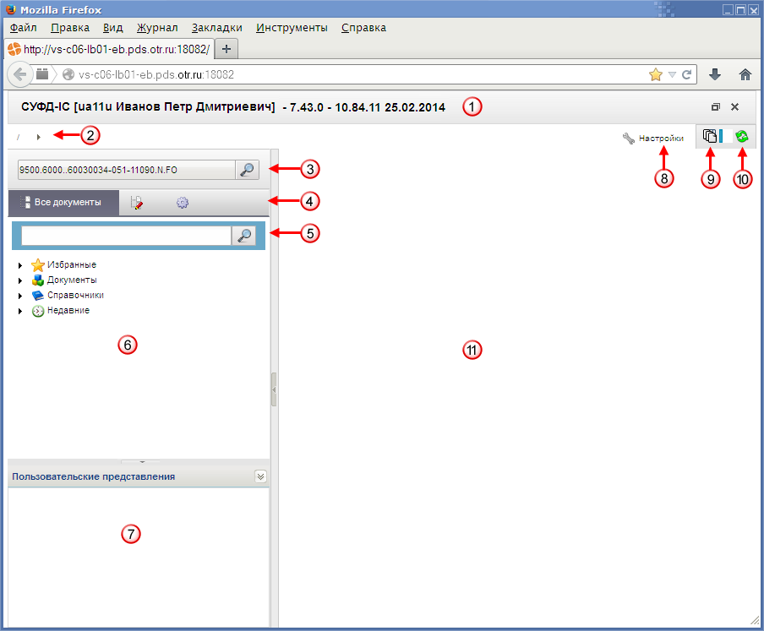
1. Основное окно программы
Числами на рисунке обозначены основные элементы интерфейса программы:
- 1 – заголовок рабочего окна программы;
- 2 – строка навигации;
- 3 – поле выбора организации;
- 4 – переключатели содержимого панели навигации;
- 5 – поле поиска;
- 6 – панель навигации;
- 7 – область пользовательских представлений;
- 8 – кнопка настроек параметров программы;
- 9 – кнопка настройки автоматического импорта/экспорта;
- 10 – кнопка вызова диспетчера задач;
- 11 – рабочая область.

Заголовок рабочего окна программы
В заголовке окна (см. рис. 1 [1]) указываются следующие сведения:
- название ППО;
- текущий пользователь;
- текущая версия ППО;
- текущая дата.

Строка навигации
Строка навигации (рис. 1 [2]) позволяет осуществлять быстрый переход между разделами и подразделами для работы с документами или справочниками.

Поле выбора организации
Панель выбора организации (см. рис. 1 [3]) служит для указания наименования организации. В зависимости от выбранной организации меняется перечень документов, доступных для работы и перечень операций, которые пользователь может выполнить над документами.

Переключатели содержимого панели навигации
Переключатели содержимого панели навигации (см. рис. 1 [4])позволяют оперативно переключаться между следующими режимами отображения:
- «Все документы»;
- «Мои документы»;
- «Настройки».
В зависимости от выбранного режима содержимое панели навигации будет меняться.

Поле поиска
Поле поиска (см. рис. 1 [5]) панели навигации позволяет осуществлять быстрый поиск названий разделов панели навигации, названий документов или справочников.

Панель навигации
Панель навигации (рис. 1 [6]) располагается в левой части окна и служит для быстрого доступа к документам и справочникам. Перечень документов и справочников имеет древовидную иерархическую структуру. Все документы и справочники разбиты на разделы и подразделы, которые на панели навигации изображаются следующими значками: и . Для открытия раздела или подраздела необходимо выполнить один щелчок левой клавишей мыши по соответствующему значку. Открытые разделы и подразделы имеют следующее обозначение: и . Повторный щелчок закрывает раздел (подраздел). Документы на панели навигации изображаются значком . Для изображения справочника используется значок .

Область пользовательских представлений
Область пользовательских представлений позволяет сохранять пользовательские настройки отображения списка документов (порядок колонок, фильтры, сортировку).

Кнопка настроек параметров программы
При нажатии на кнопку «Настройки» (см. рис. 1 [8]) на экране появляется меню, включающее в себя следующие пункты:
- «Настройка клиента»;
- «Сбросить пользовательские настройки»;
- «Сменить пароль»;
- «О системе»;
- «Выйти».

Кнопка настройки автоматического импорта/экспорта
При нажатии на кнопку (см. рис. 1 [9]) на экране появляется окно, позволяющее выполнить настройку автоматического импорта/экспорта документов.
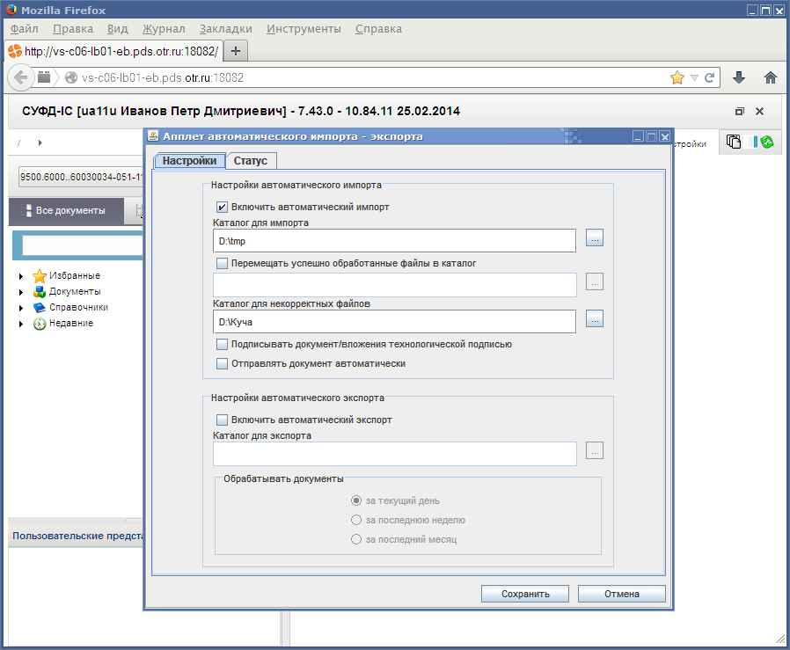
2. Окно настройки автоматического импорта/экспорта документов

Кнопка вызова окна «Диспетчер задач»
Диспетчер задач служит для отображения списка операций, выполняемых пользователями над документами. При использовании диспетчера задач, трудоемкие операции (документарный контроль, отправка, подписание, импорт и экспорт документов) добавляются в очередь и затем выполняются в порядке их добавления в очередь.
При нажатии на кнопку открытия окна «Диспетчер задач» (см. рис. 1 [10]) открывается окно со сведениями о выполненных задачах.
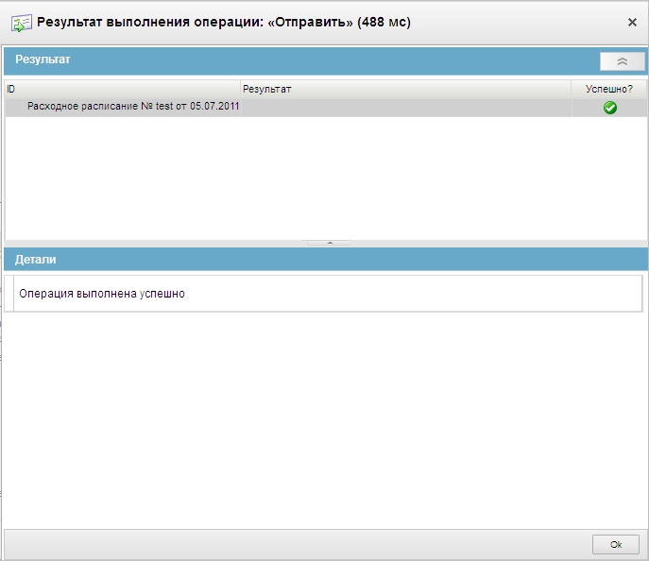
3. Пример окна диспетчера задач

Рабочая область
В рабочей области (см. рис. 1 [11]) основного окна программы отображается список документов из раздела, выделенного на панели навигации, и информация о выделенном в списке документе.

Описание типовых операций и приемов работы
К документам, используемым в системе, применим набор стандартных операций, которые называются типовыми. Типовые операции, доступные при работе с документами, могут вызываться с помощью кнопок на панели инструментов или с помощью контекстного меню.

Операции доступные на главной панели инструментов
Описание типовых операций с документами приведен в таблице 2.
2. Типовые операции над документами
Кнопка | Название операции | Описание операции
 | Импортировать документы | Операция позволяет осуществлять импорт файлов в базу данных СУФД в одном из разрешенных форматов.
 | Экспортировать выделенные документы | Операция позволяет осуществлять экспорт файлов в одном из разрешенных форматов.
 | Создать новый документ | Открывается форма ввода нового документа. Следует заполнить поля нового документа и сохранить введенные данные.
 | Открыть документ на редактирование | Открывается форма редактирования документа, выбранного в списке документов. Следует внести требующиеся изменения и сохранить введенные данные. Состав полей формы редактирования аналогичен форме создания документа.
 | Редактирование вложений | Открывается форма, позволяющая выполнить некоторые операции над файлами, приложенными к документу.
 | Открыть документ на просмотр | Открывается экранная форма документа, выбранного для просмотра.
 | Создать копию документа | Открывается форма ввода нового документа, содержание полей которого идентично копируемому документу (выбранному в списке документов). Следует отредактировать требуемые поля и сохранить введенные данные.
 | Удалить документ | Открывается окно подтверждения операции удаления выбранного документа. При подтверждении операции выполняется удаление документа. При этом документ не удаляется физически из базы данных, ему присваивается конечный статус «Удален».
 | Подпись | Выполняется подписание выбранного документа ЭП пользователя.
 | Проверка подписи | Выполняется проверка подлинности ЭП выбранного документа.
 | Удаление подписи | Выполняется удаление ЭП выбранного документа.
 | Документарный контроль | Выполняется контроль реквизитов документа на соответствие справочникам и другие виды контролей, в зависимости от типа документа. При успешном прохождении документарного контроля меняется статус документа.
 | Просмотр изменений статуса документа | Открывается окно, отображающее историю изменений статуса документа.
 | Отправить | Выполняется отправка выбранного документа. Документу присваивается статус «Отправляется». С данного статуса уже невозможно отменить отправку. Кнопка активна для документов имеющих статус «Введен».
 | Завершить доставку | Выполняется завершение доставки документа (статус меняется на «Доставлен»). Операция выполняется в том случае, когда документ доставляется не через транспортную систему СУФД.
 | Повторить поиск адресата | В случае ошибки адресации выполняется повторный поиск адресата.
 | Повторная выгрузка квитка | Выполняется повторная выгрузка квитка.
 | Отказать | Выполняется отмена документа. Документ переходит на конечный статус «Отменен», формируется протокол отмены.  При выполнении операции «Отказать документ и сформировать протокол», у документа сохраняется предыдущий бизнес-статус.
 | Печать документа | Открывается окно выбора шаблона печатной формы. Следует выбрать шаблон из списка и нажать «OK». Выбранный документ отправляется на печать.
 | Печать скроллера | Позволяет сохранить весь список документов данного типа со всеми реквизитами в файл формата excel для последующей печати или обработки. Можно сохранять только выделенные строки.
 | Поиск | Открывается окно ввода параметров поиска, позволяющее быстро найти нужный документ в списке документов.
 | Откат статуса передачи | Позволяет откатить статус документа, соответствующий более ранней стадии обработки документа, если документ не был подписан или обработан транспортной подсистемой СУФД.
 | Обновить список документов | Выполняется обновление списка документов, в соответствии с последними изменениями.
 | Добавить в архив / Извлечь из архива | Добавление (извлечение) документа в (из) архив(а)
 | Закрыть | Закрытие текущего окна и выход из программы.

Использование «горячих клавиш»
При работе со списком документов или вложенными таблицами, можно воспользоваться «горячими клавишами», которые позволяют быстро выполнять некоторые наиболее часто используемые операции.
Список «горячих клавиш» при работе со списком документов:
- ALT+N – создать новый документ;
- ALT+D – удалить выделенный документ;
- ALT+F – поиск документа;
- ALT+P – печать документа;
- CTRL+ A – выделение всех документов на текущей странице списка.
- Список горячих клавиш для вложенных таблиц (см. п. 4.2.4):
- ALT+B – создать копию строки;
- ALT+F – поиск;
- Ins – добавить новую строку;
- Del – удалить строку.

Внимание! Перед использованием «горячих клавиш» необходимо сначала выделить произвольную строку списка документов или запись во вложенной таблице.

Операции доступные на панели инструментов экранной формы документа
При вводе/редактировании документа используются кнопки, расположенные на панели инструментов экранной формы документа (рис. 4).
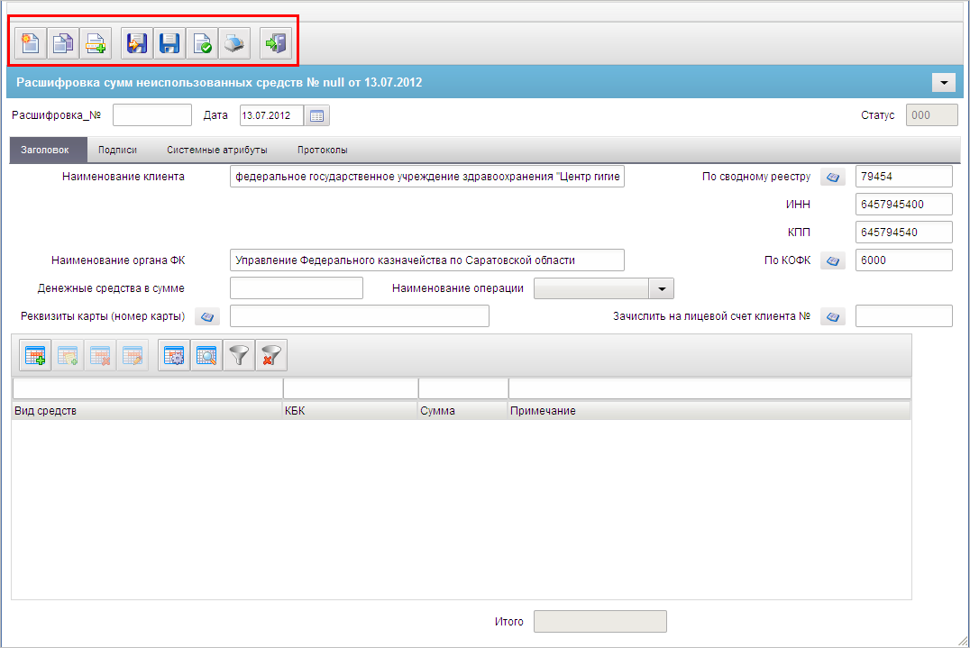
4. Пример панели инструментов экранной формы документа
Назначение кнопок описано в таблице 3.
3. Описание кнопок панели инструментов экранной формы документа
Кнопка | Название операции | Описание операции
 | Создать новый документ | Открывается форма для создания нового документа.
 | Создать копию документа | Создается копия открытого документа.
 | Выбрать родительский документ | Открывается окно поиска родительского документа.
 | Сохранить изменения | Выполняется контроль заполнения полей документа и сохранение произведенных изменений.
 | Сохранить изменения и закрыть окно | Выполняется контроль заполнения полей документа, сохранение произведенных изменений и выход из формы.
 | Проверить документ | Выполняется проверка документа.
 | Печать | Выполняется отправка документа на печать.
 | Закрыть форму | Закрывается форма документа.

Работа с табличными записями.
Экранные формы документов могут содержать встроенные таблицы (табличные блоки). Пример экранной формы, содержащей встроенную таблицу, показан на рисунке 5.
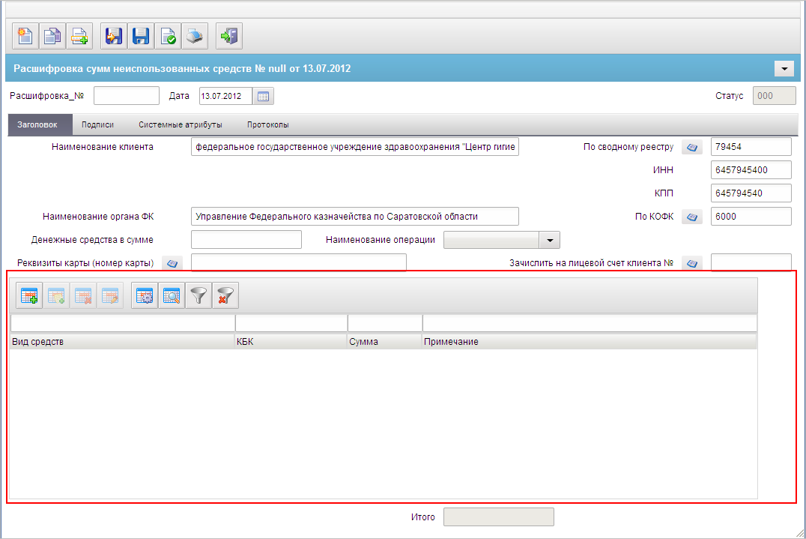
5. Пример экранной формы, содержащей встроенную таблицу
При работе со встроенными таблицами используются кнопки, расположенные на панели инструментов табличного блока.
Для выполнения операции следует выделить во вложенной таблице нужную запись и нажать соответствующую кнопку на табличной панели инструментов (табл. 4).
4. Описание кнопок панели инструментов табличного блока
Кнопка | Название операции | Описание операции
 | Добавить новую строку | Открывается форма для создания новой записи. После заполнения полей формы и сохранения в список добавляется новая строка.
 | Копирование записи | В списке отобразится новая запись с атрибутами скопированной записи.
 | Просмотр / Редактирование | Открывается форма «Редактирование записи», состав полей которой аналогичен форме «Добавление записи». В форме следует отредактировать требуемые поля и нажать на кнопку «Ok». Если запись недоступна для редактирования, то она открывается только на просмотр.
 | Удаление записи | Открывается окно запроса на подтверждение операции удаления, в котором следует нажать на кнопку «Да».
 | Настройка | Открывается окно «Настройка колонок» следует установить флаги в полях «Включить» напротив названий колонок для просмотра.
 | Поиск записей | Открывается окно «Поиск», в котором следует:  - ввести в поле «Найти» строку символов;  - в поле «Колонка» выбрать из раскрывающегося списка наименование поля, по которому будет производиться поиск;  - установить флаг переключателя «Совпадение с любой частью поля» и/или «С начала» для определения способа поиска заданной строки символов в поле;  - нажать на кнопку «Найти».  Если запись с заданными параметрами будет найдена, то она будет выделена цветом. Для поиска следующей записи с заданными параметрами следует нажать на кнопку «Найти далее». Для закрытия формы «Поиск» следует нажать на кнопку «Отмена».
 | Применить фильтр | Включается фильтр по значениям, указанным в пустых полях, расположенных над названиями столбцов списка.
 | Сбросить фильтр | Сброс фильтра.

Контекстное меню
Помимо перечисленных выше описанных инструментальных панелей, при работе с программой, для выполнения типовых операций над документами и справочниками, также используется контекстное меню. Контекстным, меню называется потому, что набор команд, входящих в его состав может меняться, в зависимости от того, где это меню вызывается, т.е. зависит от контекста.
Для вызова контекстного меню необходимо выполнить следующие действия: поместить указатель мыши на объект (например, на документ в списке документов) и сделать щелчок правой клавишей мыши. В результате на экране откроется контекстное меню.

Панели сортировки и фильтров
Панели сортировки и фильтров (рис. 6) предназначены для быстрого поиска нужных документов в списке и их сортировки.
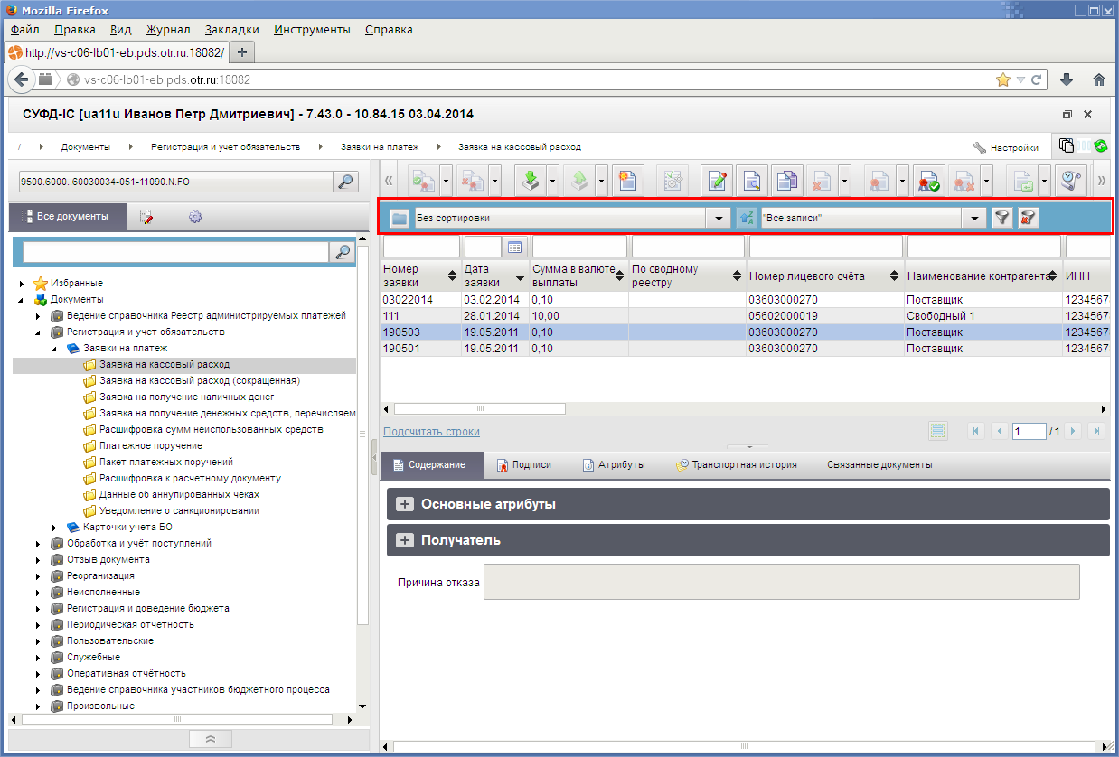
6. Панели сортировки и фильтров

Сортировка документов
Панель сортировки (рис. 7) предназначена для сортировки записей списка документов (записей справочников) по выбранному признаку.
7. Панель сортировки

Использование фильтров
Панель фильтров (рис. 8) предназначена для отбора записей в списке документов (справочника) по заданным параметрам.
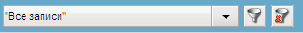
8. Панель фильтров

Перемещение по списку документов
Список документов, отображаемый в окне программы, организован в виде журнала, состоящего из некоторого количества страниц. Количество записей на одной странице зависит от настроек программы. На панели перемещения по списку документов располагаются кнопки, позволяющие перелистывать список документов, а также отображается общее количество листов в списке (рис. 9).
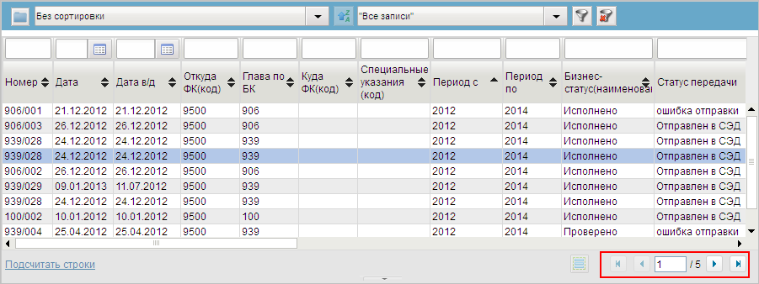
9. Панель перемещения по списку документов. Отображается первая из пяти страниц журнала документов
Назначение кнопок:
- – кнопка перехода на одну страницу вперед;
- – кнопка перехода на одну страницу назад;
- – кнопка перехода на первую страницу списка;
- – кнопка перехода на последнюю страницу списка.
При нажатии кнопки , на экран будут выводиться только выделенные ранее документы. Повторное нажатие кнопки вернет список всех документов на экран.

Выделение документов в списке
Для выделения документов в списке документов используют стандартные для ОС Windows действия.
Чтобы выделить несколько подряд идущих в списке документов, необходимо выполнить один щелчок левой клавишей мышки по первому выделяемому документу. Затем, нажав клавишу «Shift», выполнить один щелчок левой клавишей мышки по последнему выделяемому документу. В результате выделятся все документы, с первого по последний.
Для того чтобы выделить документы расположенные в списке не подряд, необходимо нажать левую клавишу «Ctrl» и удерживая ее, выполнить щелчок левой клавишей мышки по каждому из выделяемых документов.

Отображение статистических данных
Для некоторых типов документов предусмотрен вывод статистических данных. Статистические данные можно посмотреть для всех документов в списке или только для выделенных документов.
Отображение данных во всплывающем окне.
Отображение агрегированных показателей по всем документам в строке состояния списка документов.
Отображение обобщенных агрегированных показателей по документам.

Информационная панель
Информационная панель служит для вывода на экран информации о выделенном в списке документе или записи справочника. Информационная панель может содержать несколько закладок, на которых отображаются некоторые характеристики выделенного объекта и дополнительная информация о нем. На рисунке 10 показан пример содержания информационной панели для выделенного документа.
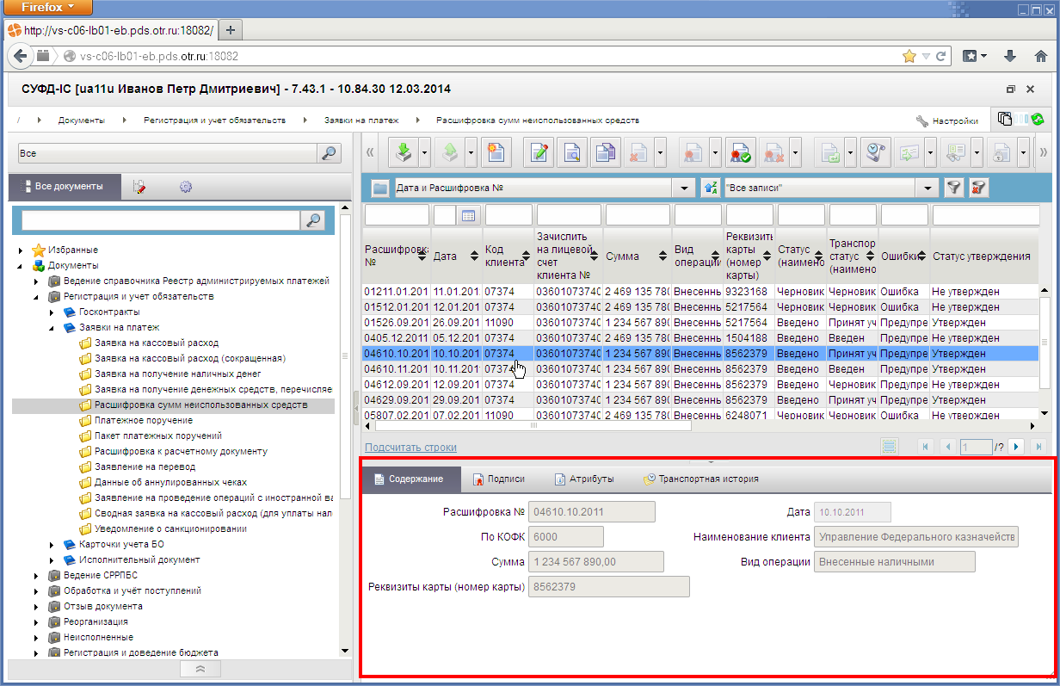
10. Информационная панель
Типичный список закладок информационной панели:
- «Содержание» (отображается основное содержание выделенного документа);
- «Подписи» (отображается информация об ЭП, если текущий документ был подписан);
- «Атрибуты» (отображается текущий статус документа, а также дополнительная информация);
- «Транспортная история» (отображается информация об отправке и/или получении документа на узлах приема/передачи, которые были зафиксированы транспортным модулем СУФД).

Описание операций и экранных форм
Описание стандартных операций над документами (создание, импорт, редактирование, просмотр, документарный контроль, подписание, отправка) и порядка работы с исходящими и входящими документами приведено в обучающих материалах «Основные принципы работы с ППО СУФД». В зависимости от типа документа набор доступных стандартных операций и порядок его обработки могут различаться.
Ниже представлены описания экранных форм электронных документов, используемых в АРМ ПБС, и доступные операции над ними. Все экранные формы документов содержат стандартные закладки «Системные атрибуты» и «Протоколы», описания которых приведены в обучающих материалах «Основные принципы работы с ППО СУФД», поэтому в данном документе рассматриваются только оригинальные закладки, которые содержатся в описываемых экранных формах.

Группа документов «Регистрация и учет обязательств»

Выписка из проекта контракта
В соответствии с приказом Министерства финансов Российской Федерации от 30.10.2020 № 258н «Об утверждении Порядка учета бюджетных и денежных обязательств получателей средств федерального бюджета территориальными органами Федерального казначейства» (в редакции приказа Министерства финансов Российской Федерации от 25.11.2024 № 177н) в ППО СУФД АСФК разработан документ «Выписка из проекта контракта, содержащего сведения, составляющие государственную тайну, и направляемого участнику закупки в соответствии с Федеральным законом «О контрактной системе в сфере закупок товаров, работ, услуг для обеспечения государственных и муниципальных нужд» при осуществлении закупки у единственного поставщика (подрядчика, исполнителя)» – далее «Выписка из проекта контракта», являющийся основанием для постановки на учет принимаемых бюджетных обязательств получателей средств бюджета на основании проекта контракта поставщика (подрядчика, исполнителя), содержащего сведения, составляющие государственную тайну, и направляемого участнику закупки при осуществлении закупки у единственного поставщика (подрядчика, исполнителя).
Для работы с документами «Выписка из проекта контракта» следует перейти в пункт меню «Документы – Регистрация и учет обязательств – Госконтракты – Проекты контрактов – Выписка из проекта контракта». Откроется ЭФ списка документов, представленная на рисунке 11.
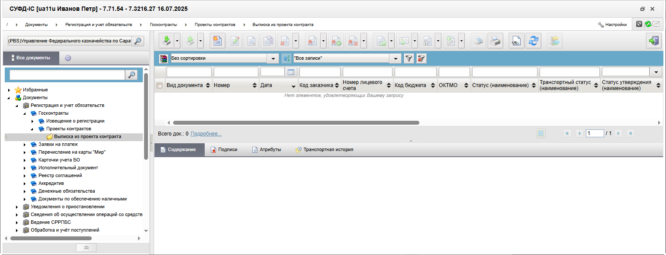
11. ЭФ списка документов «Выписка из проекта контракта»

Доступные операции
На АРМ ПБС доступны следующие операции над документом:
- Для исходящих документов:
- ввод вручную;
- импорт из внешней системы;
- экспорт во внешнюю систему;
- просмотр и редактирование;
- удаление;
- подписание ЭП;
- печать.

Экранная форма документа
ЭФ документа «Выписка из проекта контракта» представлена на рисунке 12. Форма содержит следующие закладки:
- «Основные реквизиты»;
- «Подписи».
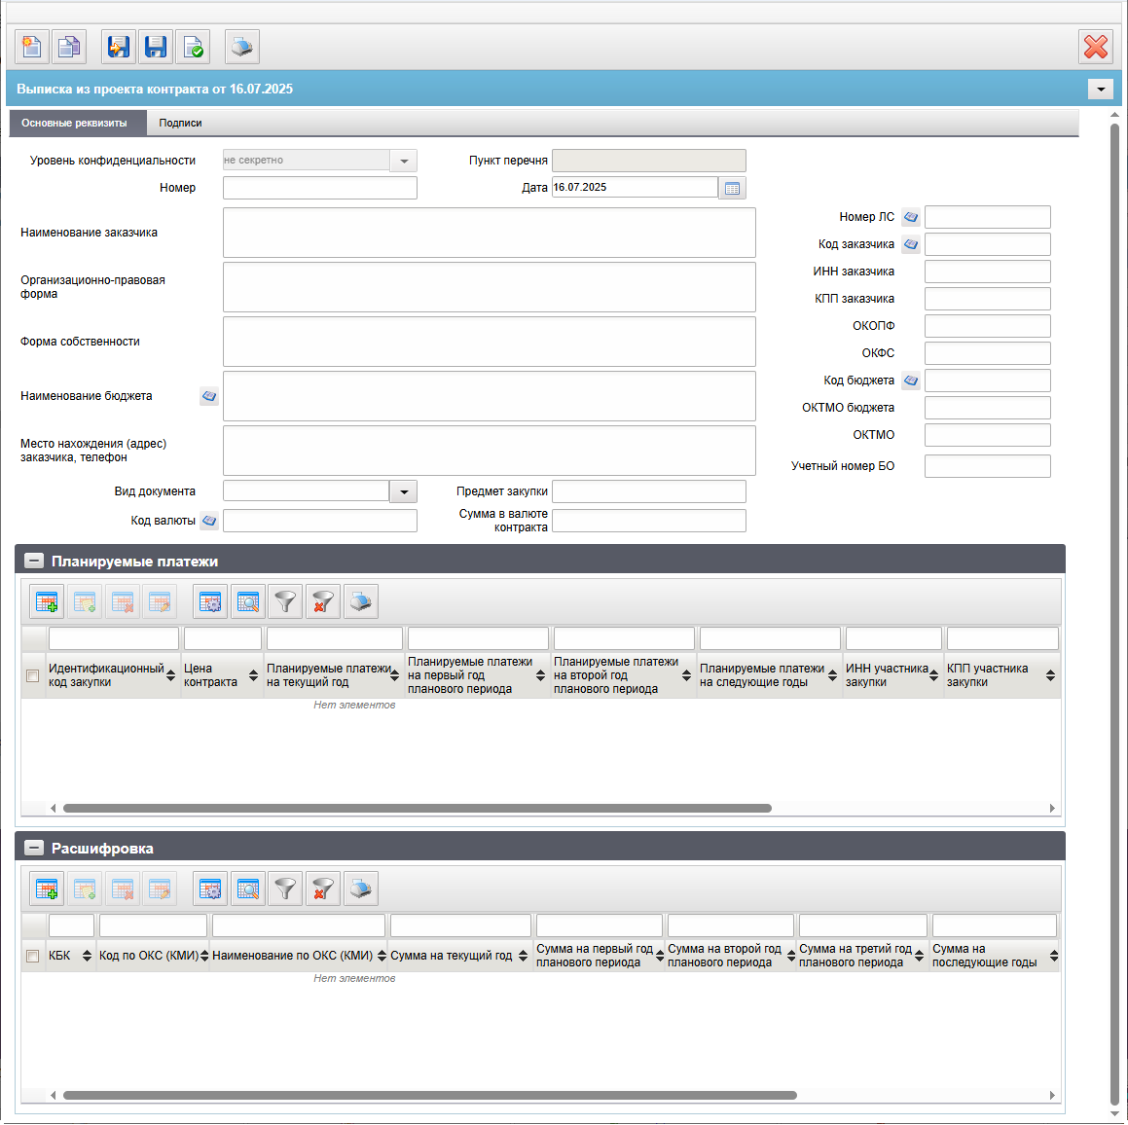
12. ЭФ документа «Выписка из проекта контракта», закладки «Основные реквизиты»
Перечень полей ЭФ «Выписка из проекта контракта», закладки «Основные реквизиты» приведен в таблице 5.
5. Описание полей документа «Выписка из проекта контракта», закладки «Основные реквизиты»
Наименование поля | Описание поля
Уровень конфиденциальности | Указывается уровень конфиденциальности документа.  Допустимые значения:  0 – «не секретно».
Пункт перечня | По умолчанию не заполняется. Указывается пункт перечня, на основании которого документ засекречен, и краткое наименование организации, утвердившей данный перечень. Заполняется при установлении значения метки конфиденциальности для уровня конфиденциальности:  - 2 – «секретно»;  - 3 – «совершенно секретно».
Номер | Указывается номер документа.
Дата | Указывается дата в формате «ДД.ММ.ГГГГ»
Наименование заказчика | Указывается полное наименование заказчика в соответствии со Сводным реестром.
Номер ЛС | Указывается номер лицевого счета заказчика  Заполняется вручную из справочника «Книга регистрации лицевых счетов».
Код заказчика | Указывается код УБП заказчика в соответствии со Сводным реестром.  Контроль на размерность.
ИНН заказчика | Указывается ИНН заказчика.
КПП заказчика | Указывается КПП заказчика.
Организационно-правовая форма | Указывается наименование организационно-правовой формы заказчика по ОКОПФ.
ОКОПФ | Указывается код по ОКОПФ заказчика.
Форма собственности | Указывается наименование формы собственности заказчика по ОКФС.
ОКФС | Указывается код по ОКФС.
Наименование бюджета | Указывается наименование бюджета.  Заполняется автоматически по коду бюджета (полное наименование).  Может быть отредактировано вручную/из справочника бюджетов.
Код бюджета | Указывается код бюджета, выбирается из справочника бюджетов.
ОКТМО бюджета | Указывается код по ОКТМО бюджета.  Размерность строго ограничена количеством символов: или 8 или 11.
Место нахождения (адрес) заказчика, телефон | Указывается место нахождения (адрес) заказчика, телефон, адрес электронной почты.
ОКТМО | Указывается код по ОКТМО заказчика.  Размерность строго ограничена количеством символов: или 8 или 11.
Учетный номер БО | Указывается учетный номер бюджетного обязательства, по которому вносятся изменения. Обязательно заполняется, если в поле «Вид документа» указано значение «02»
Вид документа | Указывается вид документа. Допустимые значения:  - «01» – основной документ;  - «02» – изменения к документу.
Предмет закупки | Указывается предмет по документу-основанию.
Код валюты | Указывается код валюты по ОКВ.  Заполняется из справочника валют. Может быть изменено пользователем вручную или выбором из справочника валют.
Сумма в валюте контракта | Указывается сумма в валюте контракта.
Табличная часть «Планируемые платежи»
Идентификационный код закупки | Указывается идентификационный код закупки.
Цена контракта | Указывается цена контракта.
Планируемые платежи на текущий год | Указывается сумма планируемых платежей на текущий год.
Планируемые платежи на первый год планового периода | Указывается сумма планируемых платежей на первый год планового периода.
Планируемые платежи на второй год планового периода | Указывается сумма планируемых платежей на второй год планового периода.
Планируемые платежи на следующие годы | Указывается сумма планируемых платежей на следующие годы.
ИНН участника закупки | Указывается ИНН участника закупки или его аналог.
КПП участника закупки | Указывается КПП участника закупки.
Наименование (ФИО) участника закупки | Указывается наименование (или ФИО, если участник – физическое лицо) участника закупки.
Табличная часть «Расшифровка»
КБК | Указывается КБК. Значение вводится вручную или выбирается из справочника КБК.
Код по ОКС (КМИ) | Значение заполняется вручную или выбором актуальной записи из справочника «ОКВ».
Наименование по ОКС (КМИ) | Указывается наименование ОКС или КМИ.
Сумма на текущий год | Указывается сумма на текущий год.
Сумма на первый год планового периода | Указывается сумма на первый год планового периода.
Сумма на второй год планового периода | Указывается сумма на второй год планового периода.
Сумма на третий год планового периода | Указывается сумма на третий год планового периода.
Сумма на последующие годы | Указывается сумма на последующие годы.
ЭФ документа «Выписка из проекта контракта», закладки «Подписи» представлена на рисунке 13.
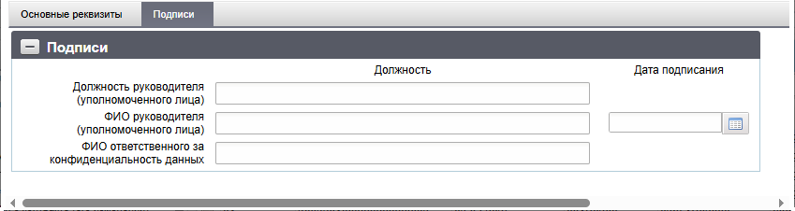
13. ЭФ документа «Выписка из проекта контракта», закладки «Подписи»
Перечень полей документа «Выписка из проекта контракта», закладки «Подписи» приведен в таблице 6.
6. Описание полей документа «Выписка из проекта контракта», закладки «Подписи»
Наименование поля | Описание поля
Должность руководителя (уполномоченного лица) | Указывается должность руководителя (уполномоченного руководителем лица) заказчика.
ФИО руководителя (уполномоченного лица) | Указывается ФИО руководителя заказчика.
ФИО ответственного за конфиденциальность данных | Заполняется автоматически при подписании. Заполняется если поле «Уровень конфиденциальности» принимает значение «не секретно».
Дата подписания | Указывается дата утверждения документа руководителем (уполномоченным руководителем лицом) заказчика.

Заявка на кассовый расход
При необходимости осуществления кассового расхода (оплате товаров, работ, услуг на основании документа «Акт о выполнении работ, оказании услуг, поставке товаров» и исполнении обязательств по исполнительному листу) бюджетополучатель формирует документ «Заявка на кассовый расход», которая содержит данные, необходимые для выполнения контроля и формирования платежного поручения. Информацией для ввода новых заявок служат договора с поставщиками (госконтракты), и бюджетные обязательства, исполнительные листы.
Заявка на кассовый расход формируется ПБС и направляется в ТОФК, где открыт лицевой счет клиента ПБС. Если для л/с, указанного в документе, в справочнике «ФК: Список ДУБП, работающих на СУФД» в поле «Система, в которой работает организация» указано значение «ПУР», то документ будет направлен в ПУР ЭБ.
На АРМ ПБС документ «Заявка на кассовый расход» может создаваться на основе родительского документа – «Карточка учета БО» с типом «ОБД», «ОБЗ», «ОБФ».
Для визуализации связи между документом «Заявка на кассовый расход» и документами «Заявка на кассовый расход (сокращенная)», «Заявка на получение наличных денег», «Заявка на получение денежных средств, перечисляемых на карту», «Сведения о принятом бюджетном обязательстве», «Заявка на внесение изменений в обязательство» и «Заявка на перерегистрацию бюджетного обязательства» в ППО СУФД АСФК на ЭФ списка документов «Заявка на кассовый расход» (рис. 14) расположена отдельная вкладка «Связанные документы», в которой отражен список связанных документов. Табличное поле, отображающее этот список, содержит следующие реквизиты связанных документов:
- Тип документа;
- Номер;
- От (дата);
- Глава по БК;
- Сумма в валюте БО;
- Наименование контрагента;
- Статус.
Пользователь может самостоятельно настраивать состав реквизитов связанных документов, отображаемых в списке. Также возможно выполнение операции перехода из ЭФ документа «Заявка на кассовый расход» к ЭФ связанного документа.
Для работы с документами «Заявка на кассовый расход» следует перейти в пункт меню «Документы – Регистрация и учет обязательств – Заявки на платеж – Заявка на кассовый расход». Откроется ЭФ списка документов, представленная на рисунке 14.
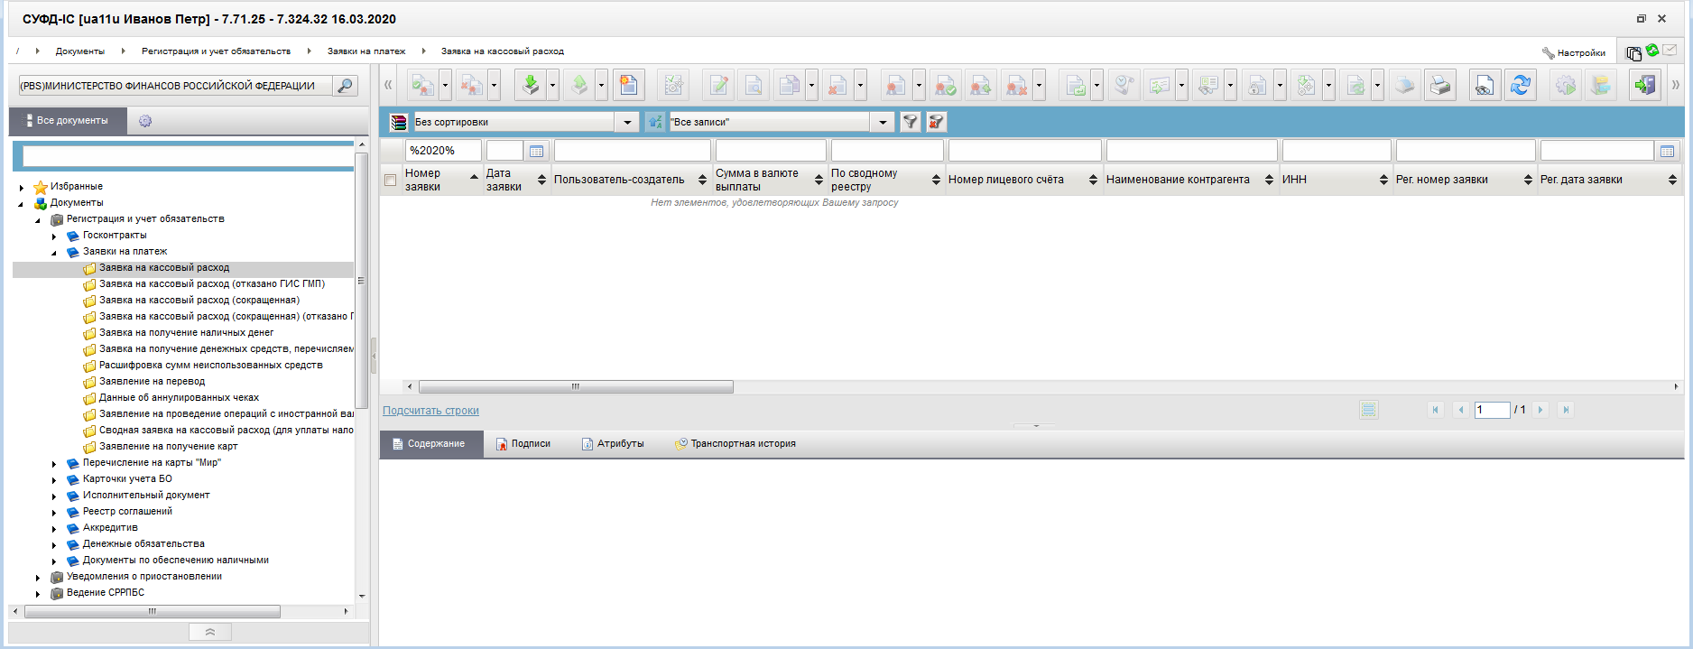
14. ЭФ списка документов «Заявка на кассовый расход»

Доступные операции
На АРМ ПБС доступны следующие операции над документом:
- ввод вручную;
- создание на основе родительского документа;
- импорт из внешней системы;
- документарный контроль;
- просмотр и редактирование;
- редактирование вложений;
- удаление;
- подписание, просмотр и удаление ЭП;
- печать;
- экспорт во внешнюю систему;
- отправка в УФК.
Для создания ЭД «Заявка на кассовый расход» на основе родительского документа в форме документа необходимо нажать на кнопку (Выбрать родительский документ). При этом откроется окно выбора типа документа «Поиск» (рис. 15).
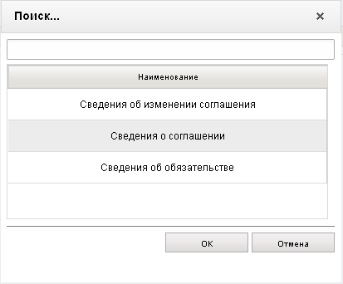
15. Окно «Поиск…»
После выбора типа документа откроется окно «Выбор родительского документа» (рис. 16), в котором следует из перечня сформированных документов заданного типа выбрать нужный документ.
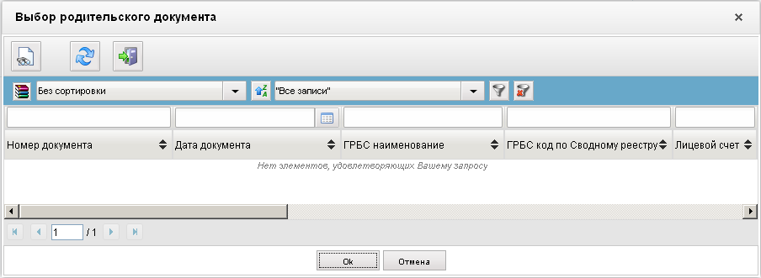
16. Окно «Выбор родительского документа» для документов типа «Сведения о соглашении»
В результате поля формы будут заполнены значениями соответствующих полей родительского документа.

Экранная форма документа
ЭФ документа «Заявка на кассовый расход» представлена на рисунках 17, 19 и 21. Форма содержит следующие закладки:
- «Заголовок, Раздел 1, 2 (1)»;
- «Раздел 3, 4, 5 (2)»;
- «Подписи (3)»;
- «Системные атрибуты»;
- «Протоколы».
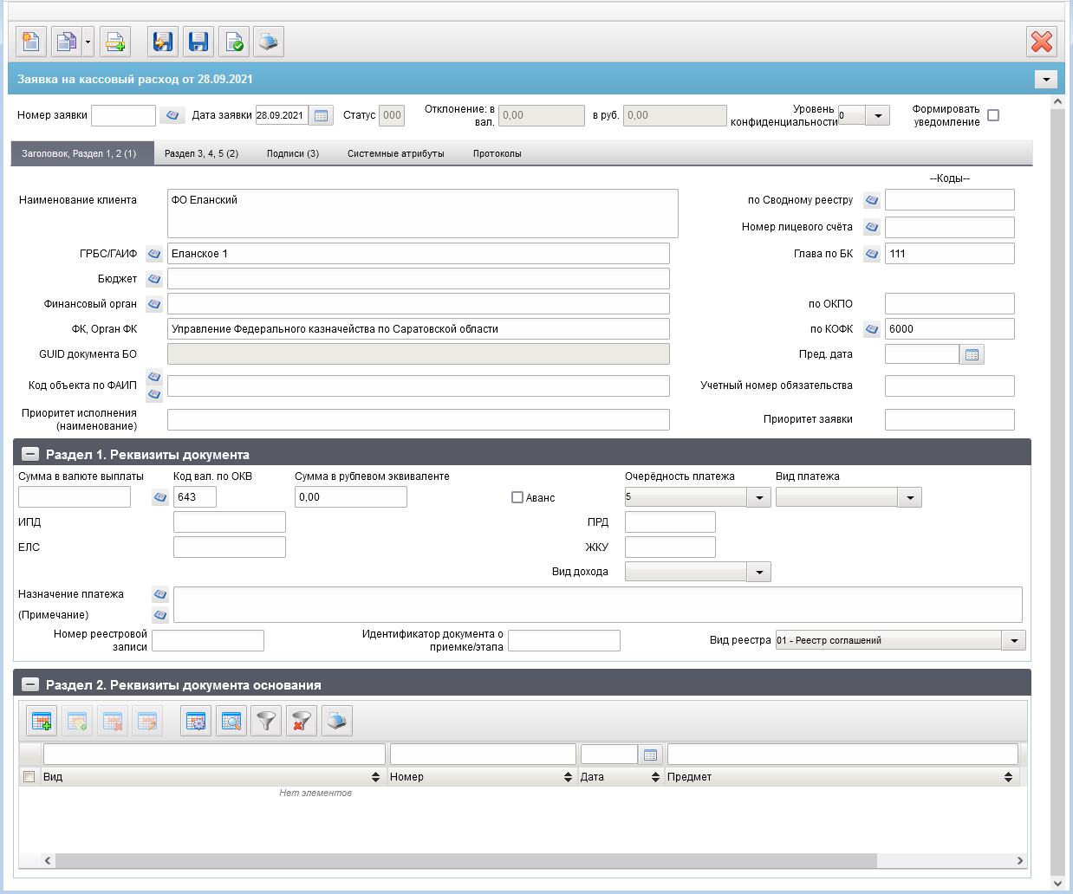
17. ЭФ документа «Заявка на кассовый расход», закладки «Заголовок, Раздел 1, 2 (1)»
Для ручного ввода документа следует на ЭФ документа заполнить поля, доступные для редактирования.
Перечень полей документа «Заявка на кассовый расход» приведен в таблице 7.
7. Перечень полей документа «Заявка на кассовый расход»
Наименование поля | Описание поля
Номер заявки | Номер, присвоенный клиентом, оформляющим документ.  Заполняется номером документа в системе клиента или вручную по внутренним правилам. Номер уникален в пределах даты, за которую сформирован документ.
Дата заявки | Значение по умолчанию текущая дата.  Может быть изменено пользователем вручную или выбором из системного календаря.
Статус | Код Бизнес статуса документа.  Значение заполняется автоматически или передается из ППО OEBS АСФК.
Отклонение: в вал. | Значение рассчитывается автоматически.  Значение выводится по модулю.
Отклонение: в руб. | Значение рассчитывается автоматически.  Значение выводится по модулю.
Уровень конфиденциальности | Заполняется вручную. По умолчанию не заполнено.  Заполняется клиентом значением «1» (ДСП) или «0» (не секретно).
Формировать уведомление | Предназначено для формирования уведомлений в мобильном приложении ФК о результатах обработки документа.
Закладка «Заголовок, Раздел 1, 2 (1)»
Бюджет | Наименование бюджета.  Заполняется автоматически полным наименованием актуальной записи спр. «Бюджеты», найденной по коду бюджета = «Код бюджета».  Может быть отредактировано вручную/из справочника бюджетов или подтягивается автоматически при выборе родительского документа.
Финансовый орган | Наименование финансового органа.  Заполняется автоматически полным наименованием по коду финоргана. Может быть отредактировано вручную/из справочника «Финансовые органы» или подтягивается автоматически при выборе родительского документа.
По ОКПО | Заполняется автоматически ОКПО соответствующего актуального ФО (поиск по коду ФО) из справочника «Финансовые органы». Может быть отредактировано вручную/из справочника «Финансовые органы».  Не заполняется, если не заполнено поле «Наименование финансового органа». Не заполняется для 41 типа ЛС.
ГРБС/ГАИФ | При заполнении на АРМ ПБС значение поля подтягивается по полю «Глава по БК» из справочника «Ведомства» из поля «Полное наименование» (в рамках указанного бюджета).  При выборе пользователем родительского документа значение заполняется автоматически из указанного бюджетного обязательства.  Может быть отредактировано вручную.
Глава по БК | Значение заполняется автоматически из системной константы «Собственный код ведомства».  При выборе пользователем родительского документа значение заполняется автоматически из указанного бюджетного обязательства.  Может быть отредактировано вручную, либо выбором из справочника «Ведомства» (с учетом бюджета).
По Сводному реестру | Может быть изменено пользователем вручную или выбором из справочника СРРПБС:  - кнопка доступна, если значение поля «Признак перехода на СР» = 0;  - кнопка доступна, если значение поля «Признак перехода на СР» = 1; значение поля «по Сводному реестру» в документе заполняется из поля справочника = «Код организации по СР».  При выборе пользователем родительского документа значение заполняется автоматически из указанного бюджетного обязательства.  Может быть изменено вручную.
Наименование клиента | При выборе пользователем родительского документа значение заполняется автоматически из указанного бюджетного обязательства.  Может быть изменено пользователем вручную.
Номер лицевого счёта | На АРМ ПБС значение подтягивается автоматически из справочника «Информация о ЛС» на основании кода из системной константы «Код собственного БУ» (с учетом Бюджета и кода Главы по БК) и соответствующему ему типу лицевого счета с кодом «03».  Значение может быть изменено пользователем вручную или выбором из справочника «Информация о ЛС».  При указании пользователем ссылки на регистрационный номер и дату регистрации значение заполняется автоматически из указанного бюджетного обязательства.  При указании в поле «Лицевой счет» 14 и 05 типов ЛС (для 05 ЛС в записи справочника ЛС должны быть в заполнены поля раздела «Дополнительные реквизиты ЛС по переданным полномочиям» и отмечен чекбокс НУБП на вкладке «Дополнительные реквизиты (5)») перезаполняются следующие поля документа:  - код бюджета (код бюджета из справочника «Информация о ЛС»);  - бюджет (наименование по коду из справочника «Бюджеты»);  - финорган (код) (по коду бюджета из справочника финорганов);  - финорган (наименование) (из справочника финорганов);  - наименование клиента (полное наименование владельца ЛС из справочника «Информация о ЛС»);  - код по сводному реестру (заполняется только в случае указания федерального бюджета – из справочника «Информация о ЛС»);  - глава по БК (ведомство из справочника «Информация о ЛС»);  - ГРБС/ГАИФ (наименование из справочника «Ведомства»).
По КОФК | Может быть изменено пользователем вручную или выбором из справочника КОФК (Органы ФК).  Значение подтягивается автоматически при выборе родительского документа.
ФК, орган ФК | Значение поля подтягивается по полю «по КОФК» из справочника органов ФК из поля «Полное наименование».  Может быть изменено пользователем вручную.  Значение подтягивается автоматически при выборе родительского документа.
Пред. Дата | Может быть изменено пользователем вручную или выбором из системного календаря.
Код объекта по ФАИП | Заполняется вручную/из справочника ФАИП.  Для выбора из справочника доступны все записи, у которых: признак актуальности указан «Да» и значение поля «Дата с» меньше или равна дате документа (т.е. значение поля «Дата по» не учитывается – выводятся все записи прошлых лет).  Для всех документов, за исключением документов по л/с с кодом 20, 21, 22, 30, 31, 32, 41, возможен выбор значений из справочника «Перечень кодов мероприятий по информатизации».
Учетный номер обязательства | Значение может вводиться вручную или заполнятся автоматически при выборе родительского документа из поля «Учетный номер БО» из списка документов «Бюджетное обязательство», если расход осуществляется по бюджетному обязательству.  В список входят документы следующих типов:  - «Сведения об обязательстве»;  - «Заявка на внесение изменений в обязательство»;  - «Заявка на перерегистрацию БО в очередном финансовом году».  Значение передается из ППО OEBS АСФК.
Приоритет исполнения (наименование) | Значение вводится вручную.
Приоритет заявки | Значение вводится вручную.
GUID документа БО | Заполняется при выборе родительского документа «Сведения о БО» гуидом родительского документа, при условии, что в родительском документе не заполнено поле «Учетный номер БО».
Закладка «Заголовок, Раздел 1, 2 (1)», группа полей «Раздел 1. Реквизиты документа»
Сумма в валюте выплаты | Значение вводится вручную.
Код вал. По ОКВ | Код валюты.  Автоматически подставляется код валюты, определенной для системы как валюта по умолчанию (RUB). Может быть изменена пользователем выбором значения из справочника валют.
Аванс | Чекбокс.
Сумма в рублевом эквиваленте | Значение вводится вручную.  По умолчанию проставляется 0.00.
Очередность платежа | Очередность платежа.  Значение по умолчанию «5».  Может быть изменено пользователем выбором из выпадающего списка: 1, 2, 3, 4, 5.
Вид платежа | Вид платежа.  Для пользователя на статусе «Черновик» доступны значения «», «срочно». По умолчанию проставляется пустое значение «».
ИПД | Значение вводится вручную.
ПРД | Значение вводится вручную.  Поле обязательно к заполнению, если заполнены поля «ЕЛС» или «ЖКУ».
ЕЛС | Значение вводится вручную.  Поле обязательно для заполнения, если заполнено поле «ПРД» и не заполнено поле «ЖКУ».
ЖКУ | Значение вводится вручную.  Поле обязательно для заполнения, если заполнено поле «ПРД» и не заполнено поле «ЕЛС».
Вид дохода | Заполняется автоматически при импорте документа.  При ручном вводе документа заполняется пользователем путем выбора из списка значений: 1, 2, 3, 4, 5.
Назначение платежа  (Примечание) | Значение вводится вручную или заполняется по шаблону назначений платежа.  Также возможен выбор назначения платежа из справочника «Справочник соответствия кодов видов расходов основным типовым направлениям выплат». Выбранное значение из справочника добавляется к введенному значению поля «Назначение платежа».  При этом если заполнено поле КВР (17-20 символы Кода по БК плательщика первой строки), то требуется в открываемой форме справочника фильтровать записи по указанному значению КВР.
Номер реестровой записи | Заполняется автоматически при импорте документа или вручную.
Идентификатор документа о приемке/этапа | Заполняется автоматически при импорте документа или вручную.
Вид реестра | При ручном вводе документа заполняется пользователем путем выбора из списка значений:  - 01 - Реестр соглашений;  - 02 - Реестр контрактов (открытый);  - 03 - Реестр контрактов (закрытый).
Группа полей «Раздел 2. Реквизиты документа-основания (табличное поле)»
Вид | Значение вводится вручную.
Номер | Значение вводится вручную.
Дата | Значение вводится вручную или выбирается из системного календаря.
Предмет | Значение вводится вручную.
Табличный блок «Раздел 2. Реквизиты документа основания» закладки «Заголовок, Раздел 1, 2» (см. рис. 17) содержит строки реквизитов документа-основания, приведенные в таблице 7. Для заполнения полей и добавления записи в таблицу Раздела 2 следует нажать на кнопку (Добавить новую строку). Откроется форма «Добавление записи» (рис. 18).
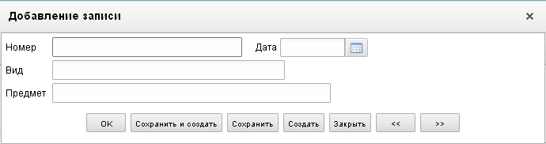
18. Форма «Добавление записи»
На форме «Добавление записи» вручную заполняются следующие поля:
- «Вид» – вид документа-основания (договора);
- «Номер» – номер документа-основания;
- «Дата» – дата документа-основания; возможен выбор значения из системного календаря;
- «Предмет» – предмет договора.
ЭФ документа «Заявка на кассовый расход», закладки «Раздел 3, 4, 5 (2)» представлена на рисунке 19.
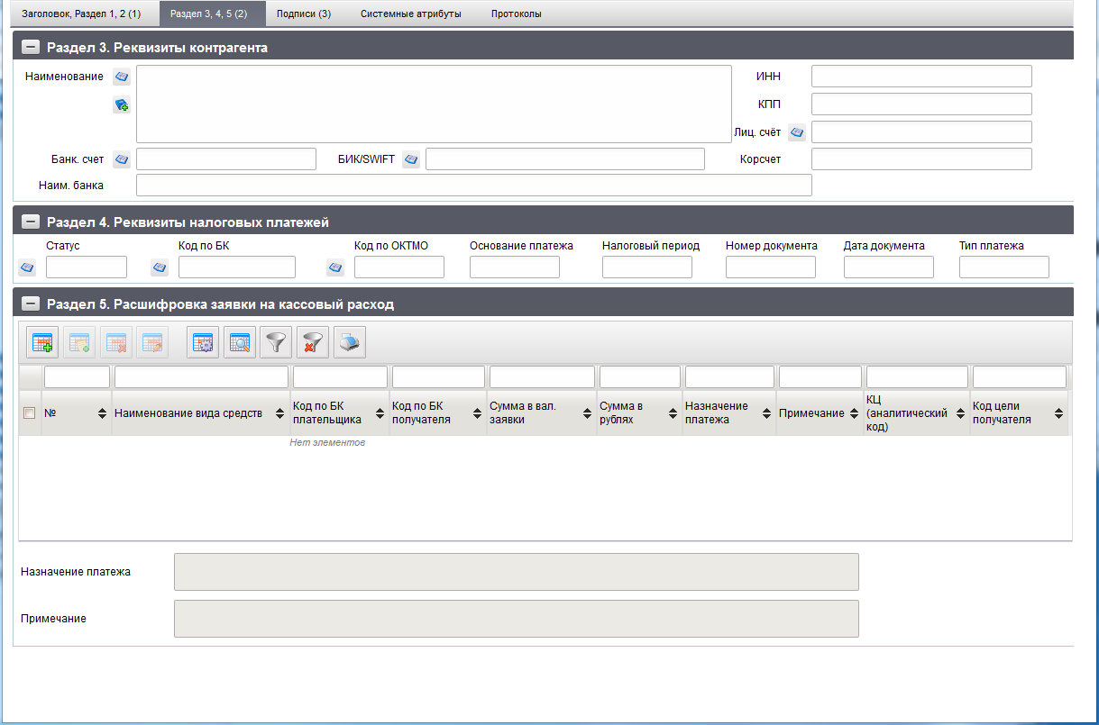
19. ЭФ документа «Заявка на кассовый расход», закладки «Раздел 3, 4, 5 (2)»
Перечень полей документа «Заявка на кассовый расход», закладки «Раздел 3, 4, 5 (2)» приведен в таблице 8.
8. Описание полей закладки «Раздел 3, 4, 5 (2)», документа «Заявка на кассовый расход»
Наименование поля | Описание поля
Группа полей «Раздел 3. Реквизиты контрагента»
Наименование | Значение вводится вручную или выбирается из справочника поставщиков.  При выборе пользователем родительского документа, значение подтягивается автоматически из указанного бюджетного обязательства.
ИНН | Значение заполняется автоматически после заполнения поля «Наименование контрагента».  После автозаполнения поле доступно для редактирования.  При выборе пользователем родительского документа, значение подтягивается автоматически из указанного бюджетного обязательства.
КПП | Значение заполняется автоматически после заполнения поля «Наименование контрагента».  После автозаполнения поле доступно для редактирования.  При выборе пользователем родительского документа, значение подтягивается автоматически из указанного бюджетного обязательства.
Код поставщика | Значение заполняется автоматически после заполнения поля «Наименование (получателя платежа)».  Поле не обязательно для заполнения.  Поле скрыто для просмотра пользователям.
Лиц. Счёт | Значение заполняется автоматически после заполнения поля «Наименование».  Может быть отредактировано вручную, либо выбором из справочника «Информация о ЛС».
Банк. Счет | Номер банковского счета получателя платежа.  Значение подставляется автоматически, в случае если для указанного пользователем получателя платежа в справочнике «Банковские счета поставщиков», найден один единственный счет (в справочнике «Поставщиков», для выбранной организации находится код, по которому делается выборка из справочника «Банковские счета поставщиков»: поле «Открыт для» должно быть равно коду поставщика).  В случае если для организации найдено более одного банковского счета, поле не заполняется и пользователю предоставляется возможность выбрать значение из справочника «Банковские счета поставщиков» или ввести вручную.  При выборе пользователем родительского документа, значение подтягивается автоматически из указанного бюджетного обязательства.  При вводе банковского счета вручную, осуществляется проверка на ключевание.
Наим. Банка | Наименование банка.  Значение подтягивается автоматически после заполнения поля «БИК /SWIFT» из справочника «Справочник банков» из поля «Платежное наименование банка составное».  При выборе пользователем родительского документа, значение подтягивается автоматически из указанного бюджетного обязательства.  Поле открыто на редактирование.
БИК/SWIFT | Значение заполняется вручную или выбирается из справочника Банков.  При выборе пользователем родительского документа, значение подтягивается автоматически из указанного бюджетного обязательства.  Может подтягиваться автоматически после заполнения поля «Банковский счет» из справочника «Банковские счета поставщиков» (поле «где открыт»).
Корсчет | Корреспондентский счет банка.  В случае если в поле «Банк.счет» указан Казначейский счет (значение начинается на «0»), то поле «Корсчет» автоматически заполняется значением поля «Номер р/с» из справочника «Книга регистрации казначейских счетов» по найденной записи КС. При выборе БИК из справочника банков поле «Корсчет» не меняется. При выборе БИК из справочника банков поле «Корсчет» не менять.  В случае если в поле «Банк.счет» указан Банковский счет (значение начинается не на «0»), то поле «Корсчет» автоматически заполняется значением из справочника банков, после того как пользователь заполнит поле «БИК».  При выборе пользователем родительского документа, значение подтягивается автоматически из указанного бюджетного обязательства.  Поле открыто на редактирование.
Группа полей «Раздел 4. Реквизиты налоговых платежей»
Статус | Статус юридического лица.  Значение вводится вручную или выбирается пользователем из справочника «Показатели статуса юр. Лица, оформившего документ».
Код по БК | Значение вводится вручную или заполняется из справочника КБК (20-ти символьный).
Код по ОКТМО | Код по ОКТМО.  Значение вводится вручную или заполняется из справочника ОКАТО.
Основание платежа | Значение может вводиться вручную.
Налоговый период | Значение может вводиться вручную.
Номер документа | Значение вводится вручную.
Дата документа | Значение вводится вручную.
Тип платежа | Значение вводится вручную.
Группа полей «Раздел 5. Расшифровка заявки на кассовый расход»
№ | Номер позиции.  Заполняется автоматически.
Наименование вида средств | Подтягивается автоматически по коду из справочника «Источники финансирования».  Может быть изменено пользователем вручную.
Код по БК плательщика | Значение вводится вручную или выбирается из справочника КБК.  Значение устанавливается автоматически из заполненных значений по сегментам по следующим алгоритмам:  - код главы + ФКР+КЦСР+КВР/Код поступлений/источников.  При выборе пользователем родительского документа, значение подтягивается автоматически из указанного бюджетного обязательства.  Поле не обязательно для заполнения, если тип лс = «05».
Код по БК получателя | Значение вводится вручную или выбирается из справочника КБК.  Значение устанавливается автоматически из заполненных значений по сегментам по следующим алгоритмам:  - код главы + ФКР+КЦСР+КВР/Код поступлений/источников.
Сумма в вал. Заявки | Сумма по строке заявки на кассовый расход в рублях.  Значение вводится вручную.
Сумма в рублях | Значение вводится вручную.  По умолчанию проставляется значение 0.00.
Назначение платежа | При установке курсора на соответствующую строку расшифровки отражается значение, введенное в поле «Назначение платежа» для данной строки.
Примечание | Поле недоступно для редактирования.  При установке курсора на соответствующую строку расшифровки отражается значение, введенное в поле «Примечание» для данной строки.
КЦ (аналитический код) | Код целей субсидий/субвенций.  Значение вводится вручную или выбирается из справочника «Коды целей субсидий/субвенций».  Значение подтягивается автоматически при выборе родительского документа. При указании в документе 21 или 31 типа ЛС значение вводится вручную или предоставляется выбор значения из списка справочников: «Коды целей субсидий/субвенций», «Коды субсидий НУБП».  При указании 41 типа ЛС значение вводится вручную или предоставляется выбор значения из списка справочника: «Коды субсидий НУБП».
Код цели получателя | Код целей субсидий/субвенций.  Значение может вводиться вручную или из Справочника кодов целей субсидий/субвенций.  При указании в поле ЛС Раздела 3. «Реквизиты контрагента» 21 и 31 типа ЛС значение вводится вручную или предоставляется выбор значения из списка справочников: «Коды целей субсидий/субвенций», «Коды субсидий НУБП».
Вид средств | Код и наименование вида средств.  По умолчанию указывается значение – «10».  Значение заполняется автоматически из родительского документа. Может быть изменено пользователем вручную или выбором из справочника «Источники финансирования».  Список значений, доступных для выбора пользователем ограничен следующими кодами: 10, 20, 14, 30, 40, 70, 80, 90.  Для ОФК off-line заполняется вручную, а при вводе документа от БУ значение проставляется автоматически: 20 типу ЛС соответствует код 80, а 21 типу ЛС соответствует код 90, 22 типу ЛС соответствует код 70.  31, 41 типам ЛС соответствует код 40, если в записи справочника НУБП соответствующей коду из системной константы «Код собственного БУ», в поле «Тип клиента» указано «НУБП», либо код 90, если тип – «АУ».
Группа полей «Код по БК плательщика»
КБК | Вводится вручную, либо формируется автоматически по заполненным значениям нижестоящих полей: «Код главы» + «ФКР» + «КЦСР» + «КВР/Код поступлений/источников».  Для ОФК off-line заполняется вручную.  Поле не обязательно для заполнения, если тип лс = «05».
Код главы | Код ведомственной структуры.  Значение вводится вручную или из справочника «Ведомства».  Может подтягиваться автоматически при указании пользователем родительского документа (поле остается доступным для редактирования). При этом пользователь может удалить часть строк, подтянутых автоматически при выборе родительского документа.
Группа полей «Расходы»
ФКР | Код функциональной классификации расходов.  Значение заполняется вручную или выбирается из справочника «Справочник разделов/подразделов», или подтягивается автоматически при указании пользователем родительского документа (поле остается доступным для редактирования пользователю). При этом пользователь может удалить часть строк подтянутых автоматически:  - при выборе родительского документа;  - при указании ссылки на бюджетное обязательство.
КЦСР | Значение заполняется вручную или выбирается из справочника «Справочник целевых статей», или подтягивается автоматически при указании пользователем родительского документа (поле остается доступным для редактирования пользователю). При этом пользователь может удалить часть строк подтянутых автоматически:  - при выборе родительского документа;  - при указании ссылки на бюджетное обязательство.
КВР/Код поступлений/источников | Значение заполняется вручную или подтягивается автоматически при указании пользователем родительского документа (поле остается доступным для редактирования пользователю). При этом пользователь может удалить часть строк подтянутых автоматически:  - при выборе родительского документа;  - при указании ссылки на бюджетное обязательство.  При ручном вводе или редактировании, возможен выбор записей из справочника «Справочник аналитических кодов поступлений и источников (АУ/БУ/НУБП)».
Код цели (аналитический код) | Код и наименование цели субсидий/субвенций.  Значение вводится вручную или из справочника «Коды целей субсидий/субвенций». При указании в документе 21 или 31, или 41 типа ЛС значение вводится вручную или предоставляется выбор значения из списка справочников: «Коды целей субсидий/субвенций», «Коды субсидий НУБП».
Группа полей «Код по БК получателя» заполняется аналогично группе полей «Код по БК плательщика» и содержит аналогичные реквизиты получателя, кроме поля «Код цели получателя»
Код цели получателя (наименование) | Код и наименование цели субсидий/субвенций.  Значение вводится вручную или выбирается из справочника «Коды целей субсидий/субвенций». При указании в поле ЛС Раздела 3. «Реквизиты контрагента» 21 и 31 типа ЛС значение вводится вручную или предоставляется выбор значения из списка справочников: «Коды целей субсидий/субвенций», «Коды субсидий НУБП». При указании 41 типа ЛС значение вводится вручную или предоставляется выбор значения из списка справочника: «Коды субсидий НУБП».
Поля без группы
Сумма в вал. | Сумма по строке заявки на кассовый расход в рублях.  Значение вводится вручную.
Сумма в рублях | Значение вводится вручную.  По умолчанию проставляется значение 0.00.
Назначение платежа | Значение вводится вручную.
Примечание | Значение вводится вручную.
Табличное поле «Раздел 5. Расшифровка заявки на кассовый расход» (см. рис. 19) закладки «Раздел 3,4,5» содержит строки расшифровки суммы заявки по КБК, приведенные в таблице 8.
Для заполнения полей и добавления записи в таблицы «Раздел 5» следует нажать на кнопку (Добавить новую строку). Откроется форма «Добавление записи» (рис. 20).
На форме «Добавление записи» заполняются поля, приведенные в таблице 8. Для сохранения заполненной строки следует нажать на кнопку «Ok» – в списке появится созданная запись. При потоковом вводе строк нажимается кнопка «Сохранить и создать».
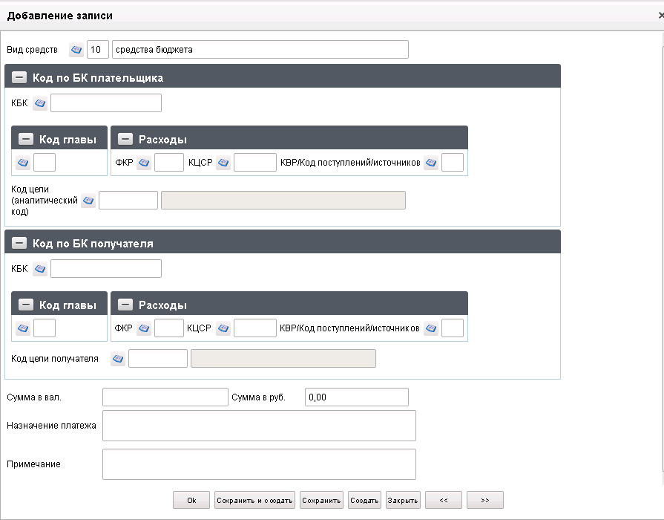
20. Форма «Добавление записи»
В полях «Назначение платежа» и «Примечание», размещенных в нижней части блока, отображаются значения соответствующих полей текущей строки блока.
ЭФ документа «Заявка на кассовый расход», закладки «Подписи (3)» представлена на рисунке 21.
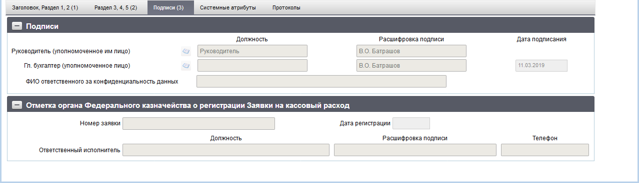
21. ЭФ документа «Заявка на кассовый расход», закладки «Подписи (3)»
Перечень полей документа «Заявка на кассовый расход», закладки «Подписи (3)» приведен в таблице 9.
9. Описание полей документа «Заявка на кассовый расход», закладки «Подписи (3)»
Наименование поля | Описание поля
Группа полей «Подписи»
Руководитель (уполномоченное им лицо). Должность | Выбирается из списка сотрудников, либо вводится вручную.
Руководитель (уполномоченное им лицо). Расшифровка подписи | Выбирается из списка сотрудников, либо вводится вручную.
Главный бухгалтер (уполномоченное лицо). Должность | Выбирается из списка сотрудников, либо вводится вручную.
Главный бухгалтер (уполномоченное лицо). Расшифровка подписи | Выбирается из списка сотрудников, либо вводится вручную.
Главный бухгалтер (уполномоченное лицо). Дата подписания | Значение вводится вручную или выбирается из системного календаря.
ФИО ответственного за конфиденциальность данных | Заполняется автоматически при подписании. Поле заполняется при заполненном поле «Уровень конфиденциальности» значением «1» или «0».
Группа полей «Отметка органа Федерального казначейства о регистрации Заявки на кассовый расход»
Номер заявки | Поле закрыто на редактирование.  Значение заполняется в ППО OEBS АСФК.
Дата регистрации | Поле закрыто на редактирование.  Значение заполняется в ППО OEBS АСФК.
Ответственный исполнитель. Должность | Поле закрыто на редактирование.  Значение заполняется в ППО OEBS АСФК.
Ответственный исполнитель. Расшифровка подписи | Поле закрыто на редактирование.  Значение заполняется в ППО OEBS АСФК.
Ответственный исполнитель. Телефон | Поле закрыто на редактирование.  Значение заполняется в ППО OEBS АСФК.

Заявка на кассовый расход (сокращенная)
ЭД «Заявка на кассовый расход (сокращенная)» формируется при необходимости осуществления кассового расхода (оплате товаров, работ, услуг на основании документа «Акт о выполнении работ, оказании услуг, поставке товаров» и исполнении обязательств по исполнительному листу), предоставляется клиентом в ОрФК и используется для оплаты денежного обязательства при выполнении следующих условий:
- оплата денежного обязательства осуществляется по бюджетному обязательству в валюте Российской Федерации;
- оплата денежного обязательства осуществляется по одному коду бюджетной классификации Российской Федерации;
- возникновение денежного обязательства подтверждается не более чем одним документом-основанием.
ЭД «Заявка на кассовый расход (сокращенная)» формируется ПБС и направляется в ТОФК, где открыт лицевой счет клиента ПБС.
На АРМ ПБС документ «Заявка на кассовый расход (сокращенная)» может быть создан на основании родительских документов: «Сведения о принятом бюджетном обязательстве», «Заявка на перерегистрацию БО».
Для визуализации связи между документом «Заявка на кассовый расход (сокращенная)» и документами «Заявка на кассовый расход», «Заявка на получение наличных денег», «Заявка на получение денежных средств, перечисляемых на карту», «Сведения о принятом бюджетном обязательстве», «Заявка на внесение изменений в обязательство» и «Заявка на перерегистрацию бюджетного обязательства» в ППО СУФД АСФК на ЭФ списка документов «Заявка на кассовый расход (сокращенная)» (рис. 22) расположена отдельная вкладка «Связанные документы», в которой отражен список связанных документов. Табличное поле, отображающее этот список, содержит следующие реквизиты связанных документов:
- Тип документа;
- Номер;
- От (дата);
- Глава по БК;
- Сумма в валюте БО;
- Наименование контрагента;
- Статус.
Пользователь может самостоятельно настраивать состав реквизитов связанных документов, отображаемых в списке. Также возможно выполнение операции перехода из ЭФ документа «Заявка на кассовый расход» к ЭФ связанного документа.
Для работы с документами «Заявка на кассовый расход (сокращенная)» следует перейти в пункт меню «Документы – Регистрация и учет обязательств – Заявки на платеж – Заявка на кассовый расход (сокращенная)». Откроется ЭФ списка документов, представленная на рисунке 22.
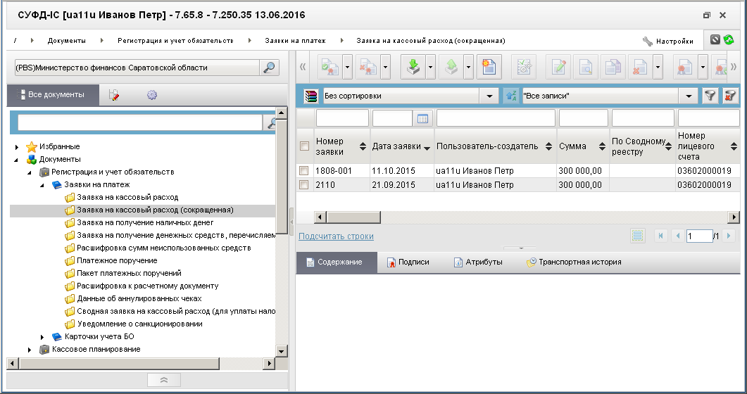
22. ЭФ списка документов «Заявка на кассовый расход (сокращенная)»

Доступные операции
На АРМ ПБС доступны следующие операции над документом:
- ввод вручную;
- создание на основе родительского документа;
- импорт из внешней системы;
- экспорт во внешнюю систему;
- документарный контроль;
- просмотр и редактирование;
- редактирование вложений;
- удаление;
- подписание, просмотр и удаление ЭП;
- печать;
- отправка в УФК.

Экранная форма документа
ЭФ документа «Заявка на кассовый расход (сокращенная)» представлена на рисунках 23, 24 и 25. Форма содержит следующие закладки:
- «Заголовок, Раздел 1, (1)»;
- «Раздел 2, 3 (2)»;
- «Подписи (3)»;
- «Системные атрибуты»;
- «Протоколы».
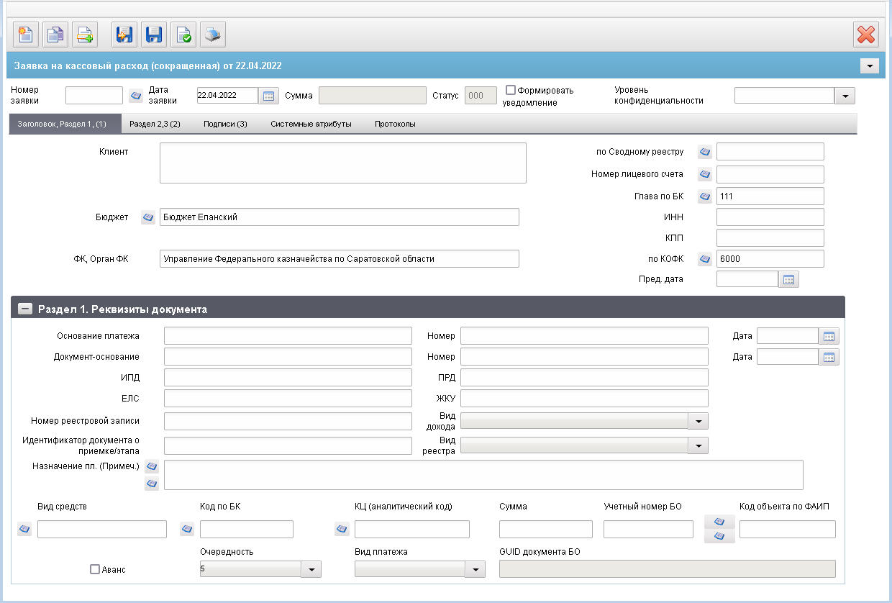
23. ЭФ документа «Заявка на кассовый расход (сокращенная)», закладки «Заголовок, Раздел 1, (1)»
При импорте документа из внешней системы поля документа заполняются автоматически в соответствии с данными загружаемого файла. При вводе документа поля заполняются вручную в соответствии с данными бумажного документа. Для ручного ввода документа следует на ЭФ документа заполнить поля, доступные для редактирования.
Перечень полей документа «Заявка на кассовый расход (сокращенная)», закладки «Заголовок, Раздел 1, (1)» приведен в таблице 10.
10. Описание полей документа «Заявка на кассовый расход (сокращенная)», закладки «Заголовок, Раздел 1, (1)»
Наименование поля | Описание поля
Номер заявки | Номер, присвоенный клиентом, оформляющим документ.  Заполняется номером документа в системе клиента или вручную по внутренним правилам. Номер уникален в пределах даты, за которую сформирован документ.
Дата заявки | Дата документа. Значение даты может быть выбрано с помощью системного календаря.
Сумма | Сумма расхода по заявке на кассовый расход. Значение подтягивается автоматически после заполнения поля «Сумма» в группе полей «Раздел 1. Реквизиты документа».
Статус | Код статуса документа. Заполняется автоматически в результате обработки документа или присылается из учетной системы (в случае обработки документа в учетной системе).
Формировать уведомление | Предназначено для формирования уведомлений в мобильном приложении ФК о результатах обработки документа.
Уровень конфиденциальности | Заполняется вручную. По умолчанию не заполнено.  Заполняется клиентом значением «1» (ДСП) или «0» (не секретно).
Закладка «Заголовок, Раздел 1, (1)»
Клиент | Возможно заполнение из родительского документа.  Может быть изменено пользователем вручную.
по Сводному реестру | Значение заполняется автоматически.  Возможно заполнение из родительского документа.
Номер лицевого счета | На АРМ ПБС значение подтягивается автоматически из справочника «Информация о ЛС» на основании кода из системной константы «Код собственного БУ» (с учетом Бюджета и кода Главы по БК) и соответствующему ему типу лицевого счета с кодом «03».  Значение может быть изменено пользователем вручную или выбором из справочника «Информация о ЛС».  Для 41 ЛС выбор ограничен значениями только с признаком УП» в поле «Тип клиента (наименование)».Также выбор ограничен ЛС, первые 2 цифры значения поля «ТОФК» записи справочника «Информация о ЛС» которых равны первым двум цифрам значения константы ««Код собственного ТОФК»».  При указании в поле «Лицевой счет» 14 и 05 типов ЛС (для 05 ЛС в записи справочника ЛС должны быть в заполнены поля раздела «Дополнительные реквизиты ЛС по переданным полномочиям» и отмечен чекбокс НУБП на вкладке «Дополнительные реквизиты (5)») перезаполняются следующие поля документа:  - код бюджета (код бюджета из справочника «Информация о ЛС»);  - бюджет (наименование бюджета из справочника «Бюджеты»);  - клиент (полное наименование владельца ЛС из справочника «Информация о ЛС»);  - код по сводному реестру (заполняется только в случае указания федерального бюджета – из справочника «Информация о ЛС»);  - глава по БК (ведомство из справочника «Информация о ЛС»).  Возможно заполнение из родительского документа.
Глава по БК | Значение заполняется автоматически из системной константы «Код ППП».  Может быть отредактировано вручную, либо выбором из справочника «Ведомства».  Для БУ, АУ не заполняется.  Возможно заполнение из родительского документа.
Бюджет | Заполняется автоматически по коду бюджета (полное наименование).  Может быть отредактировано вручную/из справочника «Бюджеты».  Возможно заполнение из родительского документа.
ИНН | Значение вводится вручную.  Поле заполняется в случае необходимости указания в платежном поручении ИНН, отличного от ИНН получателя бюджетных средств, указанного в Заявлении на открытие (переоформление) лицевого счета.
КПП | Значение вводится вручную.  Поле заполняется в случае необходимости указания в платежном поручении КПП, отличного от КПП получателя бюджетных средств, указанного в Заявлении на открытие (переоформление) лицевого счета.
ФК, Орган ФК | Наименование ТОФК, обслуживающего клиента.  Значение поля подтягивается по полю «по КОФК» из справочника органов ФК, из поля «Полное наименование».  Может быть изменено вручную.  Возможно заполнение из родительского документа.
По КОФК | Код по КОФК ТОФК, обслуживающего клиента.  На АРМ ПБС: проверяется значение константы «Код собственного ТОФК»:  - если оно равно ххуу, то по умолчанию проставляется значение константы код вышестоящего ТОФК равный хх00;  - если равно хх00, то по умолчанию проставляется значение «Код собственного ТОФК».  Может быть изменено вручную или выбором из справочника органов ФК.  Возможно заполнение из родительского документа.
Пред. Дата | Может быть изменено вручную или выбором из системного календаря.  Для БУ, АУ не заполняется.  Для УБП ТГВБФ и ГВБФ не заполняется.
Закладка «Заголовок, Раздел 1, (1)», группа полей «Раздел 1. Реквизиты документа»
Основание платежа | Вид документа-основания платежа (договора).  Возможные значения: «договор», «контракт».  Возможно заполнение из родительского документа.
Номер | Номер документа-основания платежа.  Возможно заполнение из родительского документа.
Дата | Дата документа-основания платежа.  Значение даты может быть выбрано с помощью системного календаря.  Возможно заполнение из родительского документа.
Документ-основание | Наименование документа-основания (счет, счет-фактура и т.п.).
Номер | Номер документа-основания.
Дата | Дата документа-основания.  Значение даты может быть выбрано с помощью системного календаря.
ИПД | Значение вводится вручную.
ПРД | Значение вводится вручную.  Поле обязательно к заполнению, если заполнены поля «ЕЛС» или «ЖКУ».
ЕЛС | Значение вводится вручную.  Поле обязательно для заполнения, если заполнено поле «ПРД» и не заполнено поле «ЖКУ».
ЖКУ | Значение вводится вручную.  Поле обязательно для заполнения, если заполнено поле «ПРД» и не заполнено поле «ЕЛС».
Номер реестровой записи | Заполняется автоматически при импорте документа или вручную.
Вид дохода | Заполняется автоматически при импорте документа.  При ручном вводе документа заполняется пользователем путем выбора из списка значений: 1, 2, 3, 4, 5.
Идентификатор документа о приемке/этапа | Заполняется автоматически при импорте документа или вручную.
Вид реестра | Заполняется автоматически при импорте документа или вручную.  При ручном вводе документа заполняется пользователем путем выбора из списка значений:  - пустая строка;  - «01» –Реестр соглашений,  - «02» – Реестр контрактов (открытый).
Назначение пл. (Примеч.) | Назначение платежа (примечание).  Значение вводится вручную или заполняется по шаблону назначений платежа.
Вид средств | Значение вводится вручную или выбором из справочника «Источники финансирования».  Возможно заполнение из родительского документа.  - Поле «Переход на СР» = 0:  При вводе документа от БУ значение проставляется автоматически: 31, 41 типу ЛС соответствует код 40 – Средства юридических лиц, если в записи справочника НУБП соответствующей коду из системной константы «Код собственного БУ», в поле «Тип клиента» указано «НУБП» для 31 ЛС и «УП» для 41 ЛС, либо код 90 – Средства юридических лиц, если тип – «АУ».  - Поле «Переход на СР» = 1:  При вводе документа от БУ значение проставляется автоматически: 31, 41 типу ЛС соответствует код 40 – Средства юридических лиц, если в записи справочника СР соответствующей коду из системной константы «Код собственного БУ», в поле тип организации 09 или 20 для 31 ЛС и 05 для 41 ЛС, либо код 90 – Средства юридических лиц, если тип- «АУ» (тип организации 03 и тип учреждения 03).
Код по БК | Код бюджетной классификации расходов.  Значение вводится вручную или выбором из справочника КБК.  Возможно заполнение из родительского документа.
КЦ (аналитический код) | Значение вводится вручную или выбором из справочника кодов целей субсидий/субвенций.  При указании в документе 21 или 31 типа ЛС значение может вводиться вручную или пользователю должен быть предоставлен выбор значения из списка справочников: «Коды целей субсидий/субвенций», «Коды субсидий НУБП».  При указании 41 типа ЛС значение может вводиться вручную или пользователю должен быть предоставлен выбор значения из списка справочника: «Коды субсидий НУБП».  Возможно заполнение из родительского документа.
Сумма | Сумма расхода по заявке.
Учетный номер БО | Значение вводится вручную либо Передается из ППО OEBS АСФК.  Для БУ, АУ не заполняется.  Возможно заполнение из родительского документа.
Код объекта по ФАИП | Заполняется вручную/из справочника ФАИП.  Для выбора из справочника доступны все записи, у которых: признак актуальности указан «Да» и значение поля «Дата с» меньше или равна дате документа (т.е. значение поля «Дата по» не учитывается – выводятся все записи прошлых лет).  Для всех документов, за исключением документов по л/с с кодом 20, 21, 22, 30, 31, 32, 41, возможен выбор значений из справочника «Перечень кодов мероприятий по информатизации».
Аванс | Аванс. Устанавливается маркер в поле, если сумма по заявке является авансом (чекбокс).
Очередность | Очередность платежа.  Значение по умолчанию «5».  Может быть изменено пользователем выбором из выпадающего списка 1, 2, 3, 4, 5.
Вид платежа | Вид платежа.  Для пользователя на статусе «Черновик» доступны значения «»,  «срочно».  По умолчанию проставляется пустое значение «».
GUID документа БО | Заполняется при выборе родительского документа гуидом родительского документа, при условии, что в родительском документе не заполнено поле «Учетный номер БО».
ЭФ документа «Заявка на кассовый расход (сокращенная)», закладки «Раздел 2, 3 (2)» представлена на рисунке 24.
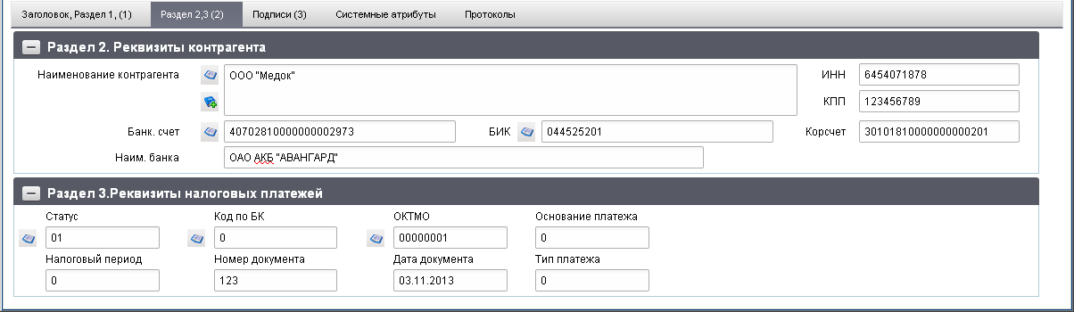
24. ЭФ документа «Заявка на кассовый расход (сокращенная)», закладки «Раздел 2, 3 (2)»
Перечень полей документа «Заявка на кассовый расход (сокращенная)», закладки «Раздел 2, 3 (2)» приведен в таблице 11.
11. Описание полей документа «Заявка на кассовый расход (сокращенная)», закладки «Раздел 2, 3 (2)»
Наименование поля | Описание поля
Группа полей «Раздел 2. Реквизиты контрагента»
Наименование контрагента | Наименование контрагента-получателя платежа (ФИО – для физического лица).  Значение вводится вручную или выбирается из справочника поставщиков.  Возможно заполнение из родительского документа.
ИНН | ИНН получателя платежа.  Значение заполняется автоматически после заполнения поля «Наименование контрагента».  После автозаполнения поле доступно для редактирования.  Возможно заполнение из родительского документа.
КПП | КПП получателя платежа.  Значение заполняется автоматически после заполнения поля «Наименование контрагента».  После автозаполнения поле доступно для редактирования.  Возможно заполнение из родительского документа.
Банк. Счет | Номер банковского счета получателя платежа (при вводе банковского счета вручную, осуществляется проверка на ключевание). Значение подставляется автоматически, в случае если для указанного пользователем получателя платежа в справочнике «Банковские счета поставщиков, найден один единственный счет. (В справочнике «Поставщиков», для выбранной организации находиться код и по нему делается выборка из справочника «Банковские счета поставщиков»: поле «Открыт для» должно быть равно коду поставщика).  В случае если для организации найдено более одного банковского счета, поле не заполняется и пользователю предоставляется возможность выбрать значение из справочника «Банковские счета поставщиков» или ввести вручную.  Возможно заполнение из родительского документа.
БИК | Код БИК банка получателя платежа.  Значение подтягивается автоматически после заполнения поля «Банковский счет» из справочника «Банковские счета поставщиков» (поле «где открыт»).  Может быть отредактировано вручную или выбором из справочника банков.  Возможно заполнение из родительского документа.
Корсчет | Номер корреспондентского счета банка получателя платежа.  В случае если в поле «Банк.счет» указан Казначейский счет (значение начинается на «0»), то поле «Корсчет» автоматически заполняется значением поля «Номер р/с» из справочника «Книга регистрации казначейских счетов» по найденной записи КС. При выборе БИК из справочника банков поле «Корсчет» не меняется. При выборе БИК из справочника банков поле «Корсчет» не менять.  В случае если в поле «Банк.счет» указан Банковский счет (значение начинается не на «0»), то поле «Корсчет» автоматически заполняется значением из справочника банков, после того как пользователь заполнит поле «БИК».  Поле доступно для редактирования.  Возможно заполнение из родительского документа.
Наим. банка | Наименование банка получателя платежа.  Значение подтягивается автоматически после заполнения поля «БИК/SWIFT» из справочника «Справочник банков» из поля «Платежное наименование банка составное».  Поле доступно для редактирования.  Возможно заполнение из родительского документа.
Группа полей «Раздел 3. Реквизиты налоговых платежей»
Статус | Статус юридического лица.  Значение вводится вручную или выбирается пользователем из справочника «Показатели статуса юр. Лица, оформившего документ».
КБК доходов | Код бюджетной классификации доходов – 20-символьный.  Значение вводится вручную или заполняется из справочника КБК.
ОКТМО | Значение вводится вручную или заполняется из справочника ОКАТО.
Основание платежа | Возможные значения: '0', 'ТР', 'PC', 'ОТ', 'РТ', 'ВУ', 'ПР', 'ТП', 'ЗД', 'БФ', 'АП', 'АР', 'ДЕ', 'ПО', 'КВ', 'КТ', 'ИД', 'ИП', 'ТУ', 'БД', 'ИН', 'КП'.
Налоговый период | Ввод по маске «xx.yy.zzzz». Возможные значения: «01», «02»,…, «20».
Номер документа | Номер платежа.
Дата документа | Дата платежа. Возможные значения: «0», либо пусто, либо значение даты в формате «ДД.ММ.ГГГГ».
Тип платежа | Возможные значения: '0', 'НС', 'ПЛ', 'ГП', 'ВЗ', 'АВ', 'ПЕ', 'ПЦ', 'СА', 'АШ', 'ИШ', 'ШТ', 'ЗД', 'ТП'.
ЭФ документа «Заявка на кассовый расход (сокращенная)», закладки «Подписи (3)» представлена на рисунке 25.
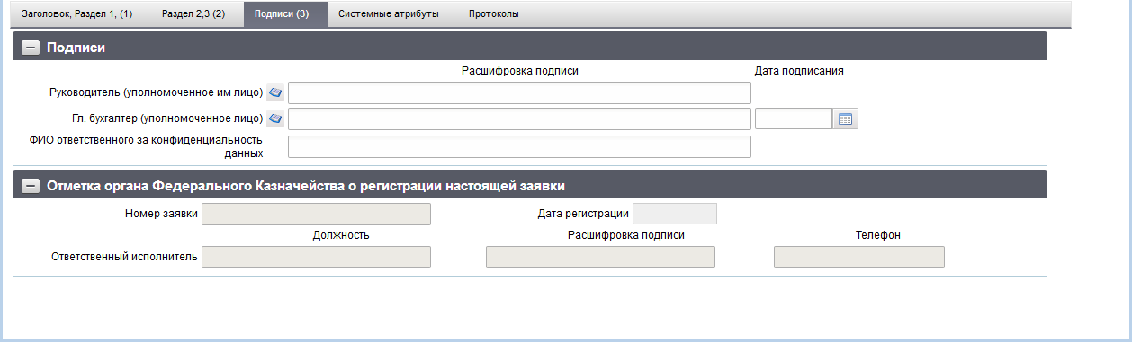
25. ЭФ документа «Заявка на кассовый расход (сокращенная)», закладки «Подписи (3)»
Перечень полей документа «Заявка на кассовый расход (сокращенная)», закладки «Подписи (3)» приведен в таблице 12.
12. Описание полей документа «Заявка на кассовый расход (сокращенная)», закладки «Подписи (3)»
Наименование поля | Описание поля
Группа полей «Подписи»
Руководитель (уполномоченное им лицо). Расшифровка подписи | ФИО руководителя.
Главный бухгалтер (уполномоченное лицо). Расшифровка подписи | ФИО главного бухгалтера.
Дата подписания | Дата подписания документа главным бухгалтером.
ФИО ответственного за конфиденциальность данных | Заполняется автоматически при подписании. Поле заполняется при заполненном поле «Уровень конфиденциальности» значением «1» или «0».
Группа полей «Отметка органа Федерального казначейства о регистрации настоящей заявки»
Номер заявки | Регистрационный номер заявки в УФК.  Значение доставляется из учетной системы УФК после регистрации заявки в УФК.
Дата регистрации | Дата регистрации документа в УФК.  Значение доставляется из учетной системы УФК после регистрации заявки в УФК.
Ответственный исполнитель. Должность | Наименование должности ответственного исполнителя в ТОФК.  Значение доставляется из учетной системы УФК после регистрации заявки в УФК.
Ответственный исполнитель. Расшифровка подписи | ФИО ответственного исполнителя в ТОФК.  Значение доставляется из учетной системы УФК после регистрации заявки в УФК.
Телефон | Номер телефона ответственного исполнителя в ТОФК.  Значение доставляется из учетной системы УФК после регистрации заявки в УФК.

Заявка на получение наличных денег
Документ «Заявка на получение наличных денег» используется для доведения от ПБС до ТОФК информации о необходимости перечисления денежных средств на банковский счет органа ФК, для выдачи наличных денежных средств.
Документ «Заявка на получение наличных денег» формируется ПБС и направляется в ОрФК, где открыт лицевой счет ПБС.
На АРМ ПБС документ «Заявка на получение наличных денег» может формироваться на основе родительских документов.
Для визуализации связи между документом «Заявка на получение наличных денег» и документами «Заявка на кассовый расход», «Заявка на кассовый расход (сокращенная)», «Заявка на получение денежных средств, перечисляемых на карту», «Сведения о принятом бюджетном обязательстве», «Заявка на внесение изменений в обязательство» и «Заявка на перерегистрацию бюджетного обязательства» в ППО СУФД АСФК на ЭФ списка документов «Заявка на получение наличных денег» (рис. 26) расположена отдельная вкладка «Связанные документы», в которой отражен список связанных документов. Табличное поле, отображающее этот список, содержит следующие реквизиты связанных документов:
- Тип документа;
- Номер;
- От (дата);
- Глава по БК;
- Сумма в валюте БО;
- Наименование контрагента;
- Статус.
Пользователь может самостоятельно настраивать состав реквизитов связанных документов, отображаемых в списке. Также возможно выполнение операции перехода из ЭФ документа «Заявка на получение наличных денег» к ЭФ связанного документа.
Для работы с документами «Заявка на получение наличных денег» следует перейти в пункт меню «Документы – Регистрация и учет обязательств – Заявки на платеж – Заявка на получение наличных денег». Откроется ЭФ списка документов, представленная на рисунке 26.
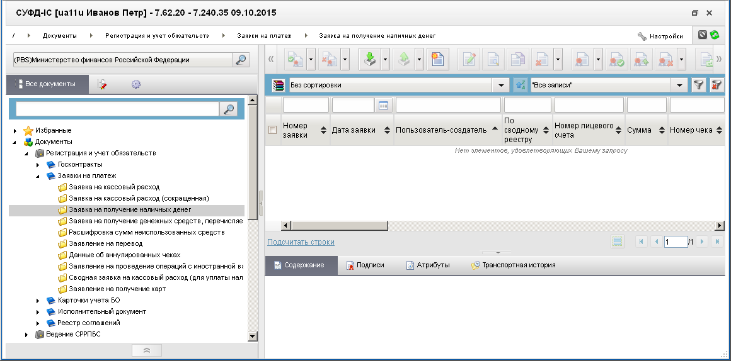
26. ЭФ списка документов «Заявка на получение наличных денег»

Доступные операции
На АРМ ПБС доступны следующие операции над документом:
- ввод вручную;
- создание на основе родительского документа;
- импорт из внешней системы;
- просмотр и редактирование;
- удаление;
- подписание, просмотр и удаление ЭП;
- печать;
- экспорт во внешнюю систему;
- отправка в УФК, ЦАФК.

Создание документа на основе родительского документа
Документ может создаваться на основе ЭД «Сведения об обязательстве».
Для выбора родительского документа следует на ЭФ документа «Заявка на получение наличных денег» (см. рис. 29) нажать на кнопку (Выбрать родительский документ). При этом откроется окно выбора типа документа «Поиск» (рис. 27).
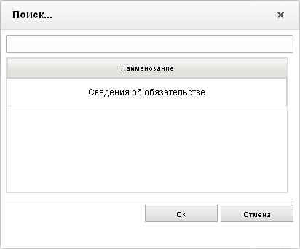
27. Окно «Поиск…»
После выбора типа документа откроется окно «Выбор родительского документа» (рис. 28), в котором следует из перечня сформированных документов заданного типа выбрать нужный документ.
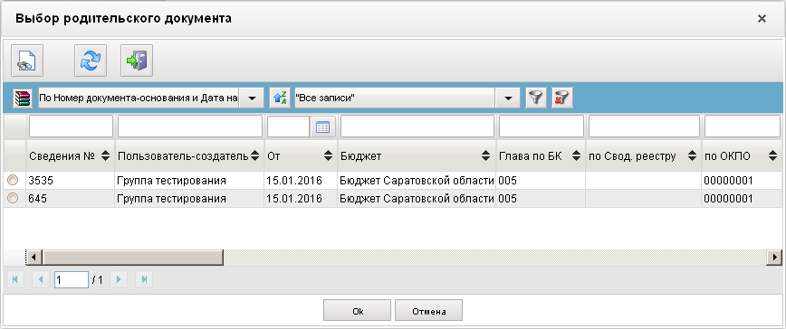
28. Окно «Выбор родительского документа» для документов типа «Сведения об обязательстве»
В результате поля формы будут заполнены значениями соответствующих полей родительского документа.

Экранная форма документа
ЭФ документа «Заявка на получение наличных денег» представлена на рисунках 29 и 32. Форма содержит следующие закладки:
- «Раздел 1,2 (1)»;
- «Подписи(2)»;
- «Системные атрибуты»;
- «Протоколы».
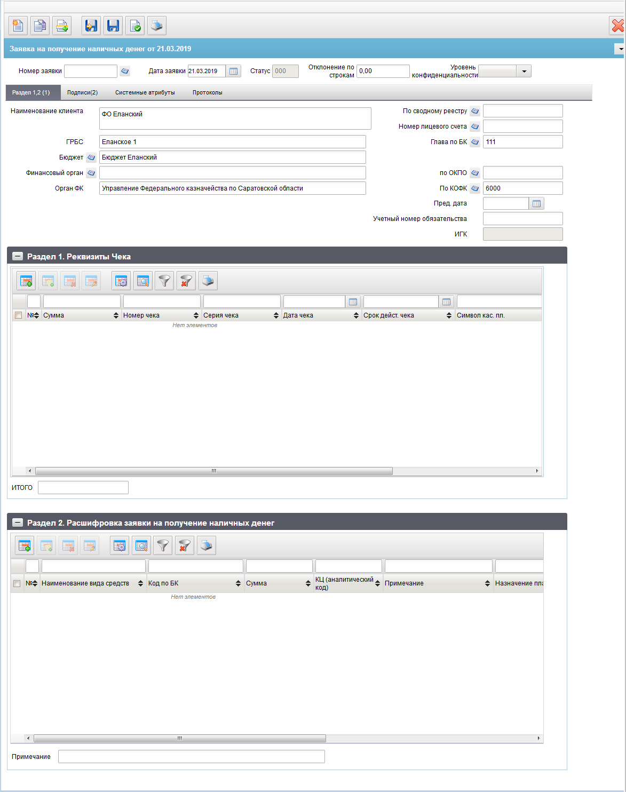
29. ЭФ документа «Заявка на получение наличных денег», закладки «Раздел 1,2 (1)»
При импорте документа из внешней системы поля документа автоматически заполняются данными загрузочного файла. При вводе документа вручную поля заполняются в соответствии с данными бумажного документа, предоставленного клиентом. Для ручного ввода документа следует на ЭФ документа заполнить поля, доступные для редактирования.
Перечень полей документа «Заявка на получение наличных денег», закладки «Раздел 1,2 (1)» приведен в таблице 13.
13. Описание полей документа «Заявка на получение наличных денег», закладки «Раздел 1,2 (1)»
Наименование поля | Описание поля
Номер заявки | Номер, присвоенный клиентом, оформляющим документ.  Заполняется номером документа в системе клиента или вручную по внутренним правилам. Номер уникален в пределах даты, за которую сформирован документ.
Дата заявки | Значение по умолчанию текущая дата.  Может быть выбрана пользователем из системного календаря.
Статус | Код бизнес-статуса документа.  Значение заполняется автоматически или передается из ППО OEBS АСФК.
Отклонение по строкам | Выводится сумма расхождения между суммарным значением строчных сумм из Раздела 1. Реквизиты чека и суммарным значением строчных сумм из Раздела 2. Расшифровка на получение наличных денег.  Значение выводится по модулю.
Уровень конфиденциальности | Заполняется вручную. По умолчанию не заполнено.  Поле заполняется значением «1» (ДСП) или «0» (не секретно).
Закладка «Раздел 1,2 (1)»
Бюджет (наименование) | Заполняется автоматически по коду бюджета (полное наименование).  Может быть отредактировано вручную/из справочника «Бюджеты» или подтягивается автоматически при выборе родительского документа.
Финансовый орган (наименование) | Заполняется автоматически полным наименованием по коду финоргана. Может быть отредактировано вручную/из справочника «Финансовые органы» или подтягивается автоматически при выборе родительского документа.
По ОКПО | Возможно заполнение из родительского документа.  Заполняется автоматически кодом ОКПО соответствующего актуального ФО (поиск по коду ФО) из справочника «Финансовые органы».  Может быть отредактировано вручную/из справочника «Финансовые органы».
ГРБС | Значение поля подтягивается по «Глава по БК» и бюджету из справочника «Ведомства», из поля «Полное наименование».  При выборе родительского документа значение заполняется автоматически из указанного бюджетного обязательства.  Может быть отредактировано вручную.
Глава по БК | Значение заполняется автоматически из системной константы.  При выборе пользователем родительского документа значение заполняется автоматически из указанного бюджетного обязательства.  Может быть отредактировано вручную, либо выбором из справочника «Ведомства».
По Сводному реестру | Если «Код по СР» заполнено, то поле заполняется значением константы «Код по СР», иначе – поле заполняется по-старому:  - на АРМ ПБС из «Код собственного БУ» для ФБ.  Может быть изменено вручную или выбором из справочника СРРПБС (кнопка доступна, если значение поля «Признак перехода на СР» = 0).  Кнопка выбора из справочника «Реестр участников бюджетного процесса, а также юридических лиц, не являющихся участниками бюджетного процесса» доступна, если значение поля «Признак перехода на СР» = 1).  Иначе:  Заполняется значением системной константы «Код по СР». Может быть изменено вручную или выбором из справочника СР (значение поля «по Сводному реестру» в документе заполняется из поля справочника = «Код организации по СР»).  При выборе родительского документа значение заполняется автоматически из указанного бюджетного обязательства.  Может быть изменено вручную.
Наименование клиента | - Если «Код по СР» заполнено, то поле заполняется из полного наименования записи СР, найденной по коду = «Код по СР».  - Иначе поле заполняется полным наименованием из справочника РУБП/ПУБП/НУБП по константам «Код собственного БУ» и «Код бюджета».  При выборе родительского документа значение заполняется автоматически из указанного бюджетного обязательства.  Может быть изменено вручную.
Номер лицевого счета | На АРМ ПБС значение подтягивается автоматически из справочника «Информация о ЛС» на основании кода из системной константы «Код собственного БУ» (с учетом Бюджета и кода Главы по БК) и соответствующему ему типу лицевого счета с кодом «03».  Значение может быть изменено пользователем вручную или выбором из справочника «Информация о ЛС».  При указании пользователем ссылки на регистрационный номер и дату регистрации значение заполняется автоматически из указанного бюджетного обязательства.  При указании в поле «Лицевой счет» 14 типа ЛС необходимо перезаполнить следующие поля документа:  - код бюджета (код бюджета из справочника «Информация о ЛС»);  - бюджет (наименование по коду из справочника «Бюджеты»);  - финорган (код) (по коду бюджета из справочника «Финансовые органы»);  - финорган (наименование) (из справочника «Финансовые органы»);  - наименование клиента (полное наименование владельца ЛС из справочника «Информация о ЛС»);  - код по сводному реестру (заполняется только в случае указания федерального бюджета – из справочника «Информация о ЛС»);  - глава по БК (ведомство из справочника «Информация о ЛС»);  - ГРБС/ГАИФ (наименование из справочника «Ведомства»).
По КОФК | На АРМ ПБС проверяется значение константы «Код собственного ТОФК». Если оно равно ххуу, то по умолчанию проставляется значение константы код вышестоящего ТОФК равный хх00; если равна хх00, то по умолчанию проставляется значение «Код собственного ТОФК».  Значение подтягивается автоматически при выборе родительского документа.  Может быть изменено пользователем вручную или выбором из справочника КОФК (Органы ФК).
Орган ФК | Значение поля подтягивается по полю «по КОФК» из справочника органов ФК из поля «Полное наименование».  Может быть изменено пользователем вручную.
Пред. Дата | Предельная дата оплаты.  Может быть изменена вручную, либо выбором из системного календаря.  Для АУ/БУ не заполняется.  Не заполняется для УБП ТГВБФ или ГВБФ.
Учетный номер обязательства | Значение может вводиться вручную или заполнятся автоматически при выборе родительского документа из списка документов «Бюджетное обязательство», если расход осуществляется по бюджетному обязательству.  В список входят документы следующих типов:  - «Сведения об обязательстве»;  - «Заявка на внесение изменений в обязательство»;  - «Заявка на перерегистрацию бюджетного обязательства».  Значение передается из ППО OEBS АСФК.
ИГК | Значение вводится вручную или из ППО OEBS АСФК.  На АРМ ПБС недоступно для ручного ввода.
Закладка «Раздел 1,2 (1)», группа полей «Раздел 1. Реквизиты чека»
№ | Номер данных о чеке.  Заполняется автоматически.
Сумма | Значение вводится вручную.
Номер чека | Значение вводится вручную.
Серия чека | Значение вводится вручную.
Дата чека | Значение вводится вручную, либо выбирается из системного календаря.
Срок действия чека | Значение вводится вручную, либо выбирается из системного календаря.
Символ кассового плана | Значение вводится вручную или выбирается из справочника символов кассового плана.
ИТОГО | Рассчитывается автоматически как сумма по всем строкам Раздела 1 «Реквизиты чека».
Закладка «Раздел 1,2 (1)», группа полей «Раздел 2. Расшифровка заявки на получение наличных денег»
№ | Номер позиции.  Заполняется автоматически.
Вид средств | Вид средств (код).  По умолчанию указывается значение – «10».  Значение заполняется автоматически из родительского документа. Может быть изменено пользователем вручную или выбором из справочника «Источники финансирования».  Список значений, доступных для выбора пользователем ограничен следующими кодами: 10, 20, 14, 30, 40, 70, 80, 90.
Наименование вида средств | Подтягивается автоматически по коду из справочника «Источники финансирования».  Может быть изменено пользователем вручную.
Код по БК | Значение:  - вводится вручную или выбирается из справочника КБК;  - генерируется автоматически из заполненных значений по сегментам по следующим алгоритмам: Код главы + ФКР + КЦСР + КВР/Код поступлений/источников.  При выборе пользователем родительского документа, значение подтягивается автоматически из указанного бюджетного обязательства.
Сумма | Значение вводится вручную.
Назначение платежа | Значение вводится вручную или подтягивается автоматически при указании пользователем родительского документа (поле остается доступным для редактирования пользователю). При этом пользователь может удалить часть строк, подтянутых автоматически при выборе родительского документа.
КЦ (аналитический код) | Значение вводится вручную, или выбирается из справочника «Коды целей субсидий/субвенций», или подтягивается автоматически при указании родительского документа (поле остается доступным для редактирования).  При указании в документе 21 или 31 типа ЛС значение вводится вручную или выбирается из справочников: «Коды целей субсидий/субвенций», «Коды субсидий НУБП».  При указании в документе 41 типа ЛС, и если нет на л/с допустимого показателя «СМТ_АВ», то значение вводится вручную или выбирается из справочника «Коды субсидий НУБП».  При указании в документе 41 типа ЛС, и если есть на л/с допустимый показатель «СМТ_АВ», то значение вводится вручную или выбирается из справочника «Перечень направлений расходования ЦС».
Примечание | Значение вводится вручную или подтягиваться автоматически при указании пользователем родительского документа (поле остается доступным для редактирования пользователю). При этом пользователь может удалить часть строк, подтянутых автоматически при выборе родительского документа. (во вложенной таблице расшифровки).  А при отображении на визуальной форме в Разделе 2 данное поле недоступно для редактирование.  При установке курсора на соответствующую строку расшифровки отражается значение, введенное в поле «Примечание» для данной строки.
В табличном блоке «Раздел 1. Реквизиты чека» закладки «Раздел 1,2 (1)» содержится список чеков в разрезе символов кассового плана. Поля табличного блока приведены в таблице 13. Для добавления записи в список следует нажать на кнопку (Добавить новую строку). Откроется форма «Добавление записи» (рис. 30).
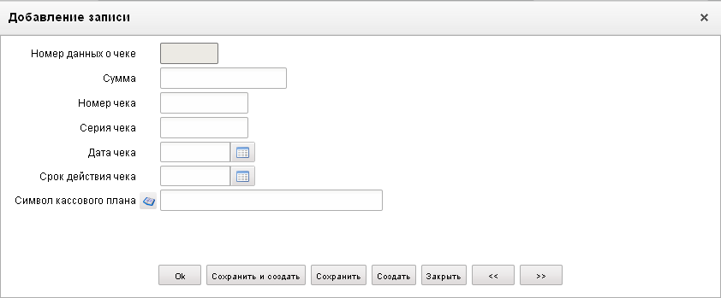
30. Форма «Добавление записи»
На форме «Добавление записи» заполняются следующие поля:
- «Номер данных о чеке» – поле заполняется автоматически;
- «Сумма» – сумма по чеку в рублях;
- «Номер чека»;
- «Серия чека»;
- «Дата чека» – значение даты может быть выбрано с помощью системного календаря;
- «Срок действия чека» – значение даты может быть выбрано с помощью системного календаря;
- «Символ кассового плана» – значение водится вручную в соответствии перечнем возможных значений в справочнике символов кассового плана.
Нажать на кнопку «Ok» для сохранения заполненной строки и выхода из формы. В табличном блоке «Раздел 1. Реквизиты чека» появится добавленная строка.
Табличный блок «Раздел 2. Расшифровка заявки на получение наличных денег» (см. рис. 29) закладки «Раздел 1,2 (1)» содержит строки расшифровки суммы заявки по КБК. Поля табличного блока приведены в таблице 13.
Для добавления записи в таблицу следует нажать на кнопку (Добавить новую строку). Откроется форма «Добавление записи» (рис. 31).
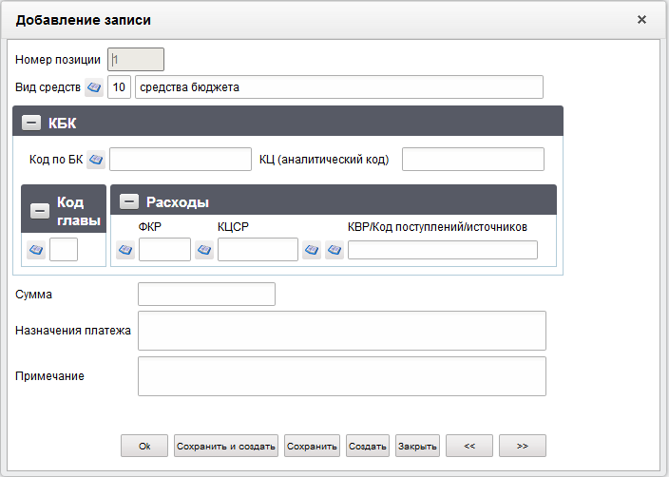
31. Форма «Добавление записи»
На форме «Добавление записи» заполняются следующие поля:
- «Номер позиции». Поле заполняется автоматически.
- «Вид средств» – код и наименование вида средств. Значение заполняется автоматически из родительского документа. Может быть изменено пользователем вручную или выбором из справочника «Источники финансирования». Допустимые значения для кода: «10», «11», «20», «14», «30», «40», «70», «80», «90». Значение по умолчанию – «10».
- Группа полей «КБК»:
- «Код по БК» – код по БК плательщика. Вводится вручную или формируется автоматически по заполненным значениям нижестоящих полей: «Код главы» + «ФКР»+ «КЦСР» + «КВР/Код поступлений/источников». Для АУ поле не заполняется.
- «КЦ (аналитический код)» – код цели субсидий/субвенций.
- «Код главы» – код ведомственной структуры. Вводится вручную, или выбирается пользователем из справочника «Ведомственная структура», или подтягивается автоматически при указании родительского документа.
- Блок полей «Расходы»: «ФКР», «КЦСР», «КВР/Код поступлений/источников».
- «ФКР» – код функциональной классификации расходов. Вводится вручную, или выбирается из справочника разделов/подразделов, или подтягивается автоматически при указании родительского документа.
- «КЦСР» – код целевой статьи расходов. Вводится вручную, или выбирается из справочника целевых статей, или подтягивается автоматически при указании родительского документа.
- «КВР/Код поступлений/источников» – код вида расходов. Вводится вручную, или выбирается из справочников: «Виды расходов ФКР», «Справочник аналитических кодов поступлений и источников (АУ/БУ/НУБП)» и подтягивается автоматически при указании родительского документа.
- «Сумма в рублях» – сумма в рублях по КБК. Вводится вручную.
- «Назначение платежа». Вводится вручную.
- «Примечание». Вводится вручную.
Нажать на кнопку «Ok» для сохранения заполненной строки и выхода из формы. В табличном блоке «Раздел 2. Расшифровка заявки на получение наличных денег» появится добавленная строка. В поле «Примечание», размещенном в нижней части блока, отображается значение соответствующего поля текущей строки блока.
ЭФ документа «Заявка на получение наличных денег», закладки «Подписи(2)» представлена на рисунке 32.
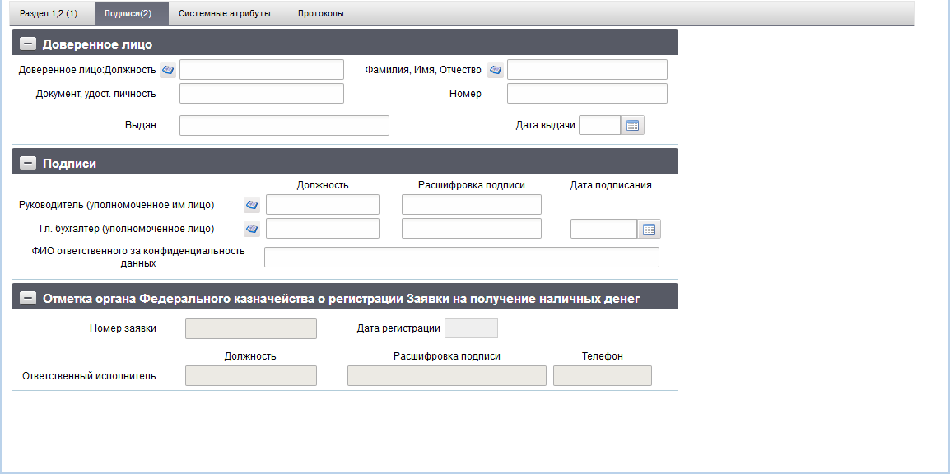
32. ЭФ документа «Заявка на получение наличных денег», закладки «Подписи(2)»
Перечень полей документа «Заявка на получение наличных денег», закладки «Подписи(2)» приведен в таблице 14.
14. Описание полей документа «Заявка на получение наличных денег», закладки «Подписи(2)»
Наименование поля | Описание поля
Группа полей «Доверенное лицо»
Доверенное лицо. Должность | Выбирается из списка сотрудников, либо вводится вручную.
Фамилия, Имя, Отчество | Выбирается из списка сотрудников, либо вводится вручную.
Документ, удост. Личность | Значение вводится вручную.
Номер | Значение вводится вручную.
Выдан | Значение вводится вручную.
Дата выдачи | Значение вводится вручную или выбирается из системного календаря.
Группа полей «Подписи»
Руководитель (уполномоченное им лицо). Должность | Для АРМ. Заполняется автоматически при подписании ЭП данными подписанта.
Руководитель (уполномоченное им лицо). Расшифровка подписи | Для АРМ. Заполняется автоматически при подписании ЭП данными подписанта.
Гл. бухгалтер (уполномоченное лицо). Должность | Для АРМ. Заполняется автоматически при подписании ЭП данными подписанта.
Гл. бухгалтер (уполномоченное лицо). Расшифровка подписи | Для АРМ. Заполняется автоматически при подписании ЭП данными подписанта.
Гл. бухгалтер (уполномоченное лицо). Дата подписания | Для АРМ. Заполняется автоматически при подписании ЭП данными подписанта.
ФИО ответственного за конфиденциальность данных | Заполняется автоматически при подписании. Поле заполняется, если в поле «Уровень конфиденциальности» указано значение «1» или «0».
Группа полей «Отметка органа Федерального казначейства о регистрации Заявки на получение наличных денег»
Номер заявки | Поле закрыто на редактирование.  Значение заполняется в ППО OEBS АСФК.
Дата регистрации | Поле закрыто на редактирование.  Значение заполняется в ППО OEBS АСФК.
Ответственный исполнитель. Должность | Поле закрыто на редактирование.  Значение заполняется в ППО OEBS АСФК.
Ответственный исполнитель. Расшифровка подписи | Поле закрыто на редактирование.  Значение заполняется в ППО OEBS АСФК.
Ответственный исполнитель. Телефон | Поле закрыто на редактирование.  Значение заполняется в ППО OEBS АСФК.

Заявка на получение денежных средств, перечисляемых на карту
ЭД «Заявка на получение денежных средств, перечисляемых на карту» формируется получателями денежных средств для получения наличных средств с использованием банковских карт.
На АРМ ПБС документ может формироваться на основе родительского документа типа «Заявка на перерегистрацию БО» (ОБФ).
Для визуализации связи между документом «Заявка на получение денежных средств, перечисляемых на карту» и документами «Заявка на кассовый расход», «Заявка на кассовый расход (сокращенная)», «Заявка на получение наличных денег», «Сведения о принятом бюджетном обязательстве», «Заявка на внесение изменений в обязательство» и «Заявка на перерегистрацию бюджетного обязательства» в ППО СУФД АСФК на ЭФ списка документов «Заявка на получение денежных средств, перечисляемых на карту» (рис. 33) расположена отдельная вкладка «Связанные документы», в которой отражен список связанных документов. Табличное поле, отображающее этот список, содержит следующие реквизиты связанных документов:
- Тип документа;
- Номер;
- От (дата);
- Глава по БК;
- Сумма в валюте БО;
- Наименование контрагента;
- Статус.
Пользователь может самостоятельно настраивать состав реквизитов связанных документов, отображаемых в списке. Также возможно выполнение операции перехода из ЭФ документа «Заявка на получение денежных средств, перечисляемых на карту» к ЭФ связанного документа.
Для работы с документами «Заявка на получение денежных средств, перечисляемых на карту» следует перейти в пункт меню «Документы – Регистрация и учет обязательств – Заявки на платеж – Заявка на получение денежных средств, перечисляемых на карту». Откроется ЭФ списка документов, представленная на рисунке 33.
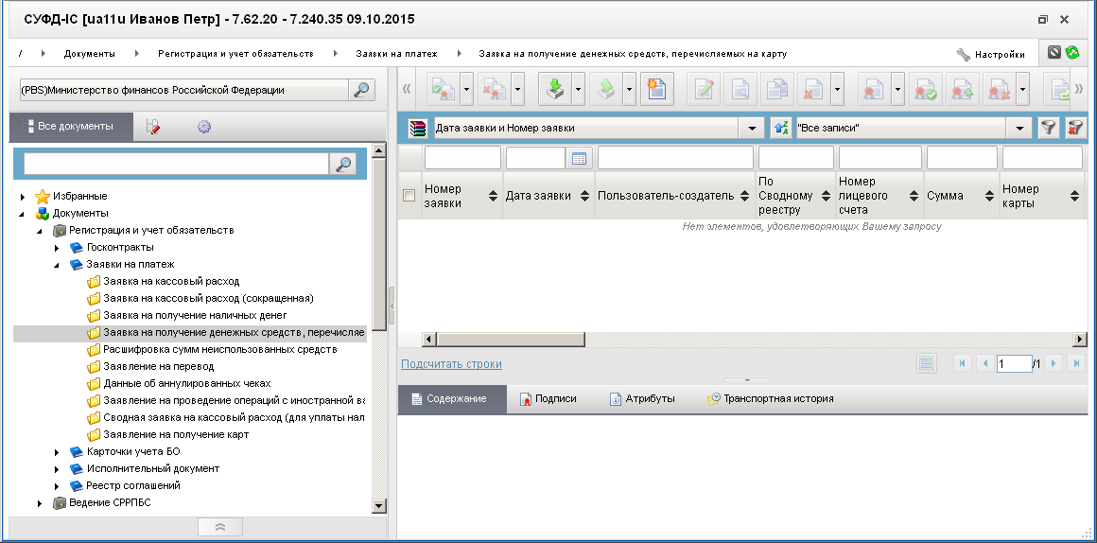
33. ЭФ списка документов «Заявка на получение денежных средств, перечисляемых на карту»

Доступные операции
На АРМ ПБС доступны следующие операции над документом:
- ввод вручную (в т.ч. создание на основе РД);
- импорт из внешней системы;
- просмотр и редактирование;
- удаление;
- подписание, просмотр и снятие ЭП;
- печать;
- экспорт в ППО OEBS АСФК и внешнюю систему;
- отправка в УФК, ЦАФК.

Создание документа на основе родительского документа
Документ может создаваться на основе ЭД «Сведения об обязательстве».
Для выбора родительского документа следует на ЭФ документа «Заявка на получение денежных средств, перечисляемых на карту» (см. рис. 36) нажать на кнопку (Выбрать родительский документ). При этом откроется окно выбора типа документа «Поиск» (рис. 34).
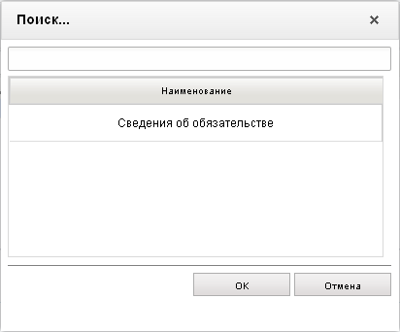
34. Окно «Поиск…»
После выбора типа документа откроется окно «Выбор родительского документа» (рис. 35), в котором следует из перечня сформированных документов заданного типа выбрать нужный документ.
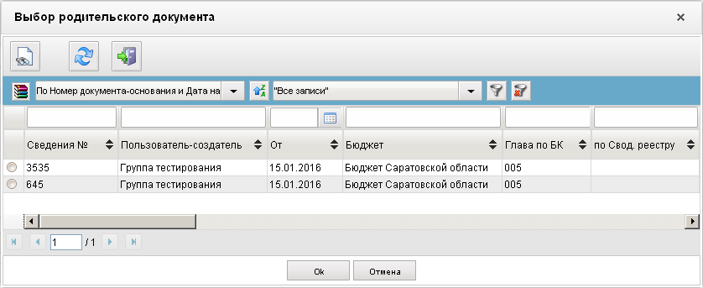
35. Окно «Выбор родительского документа» для документов типа «Сведения об обязательстве»
В результате поля формы будут заполнены значениями соответствующих полей родительского документа.

Экранная форма документа
ЭФ документа «Заявка на получение денежных средств, перечисляемых на карту» представлена на рисунках 36 и 38. Форма содержит следующие закладки:
- «Заголовок (1)»;
- «Подписи(2)»;
- «Системные атрибуты»;
- «Протоколы».
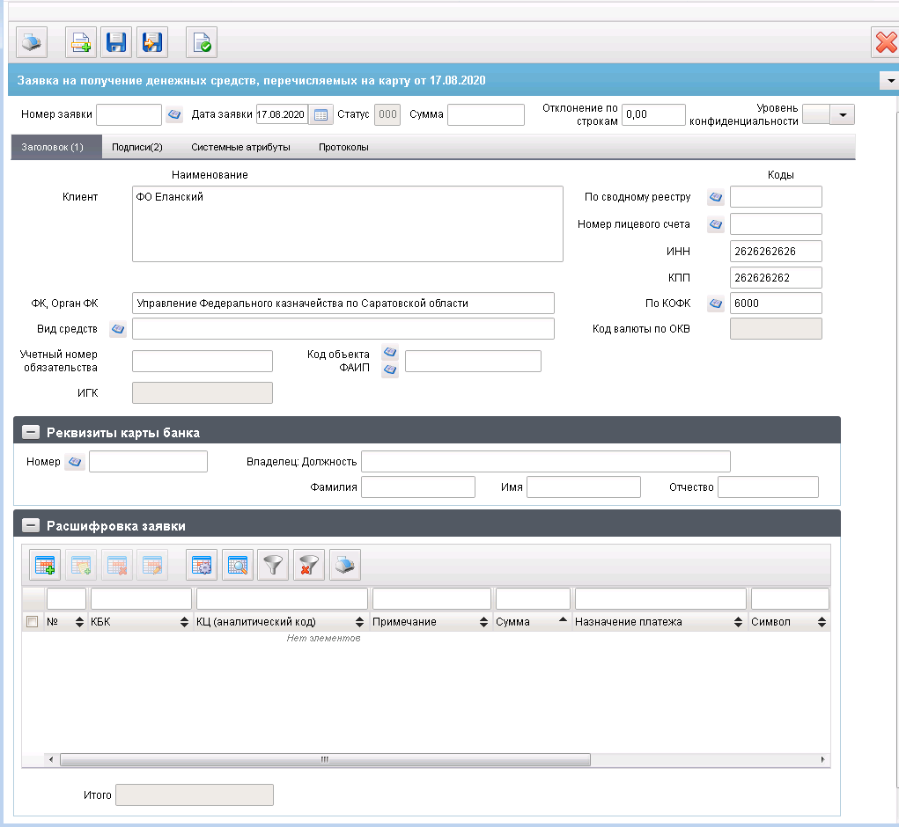
36. ЭФ документа «Заявка на получение денежных средств, перечисляемых на карту», закладки «Заголовок (1)»
При вводе документа вручную поля закладок заполняются в соответствии с данными бумажного документа, предоставленного клиентом.
Для ручного ввода документа «Заявка на получение денежных средств, перечисляемых на карту» следует на ЭФ «Заявка на получение денежных средств, перечисляемых на карту» заполнить поля, доступные для редактирования.
Перечень полей документа «Заявка на получение денежных средств, перечисляемых на карту», закладки «Заголовок (1)» и заголовочная часть, а также их описание приведен в таблице 15.
15. Описание полей заголовочной части и закладки «Заголовок (1)» документа «Заявка на получение денежных средств, перечисляемых на карту»
Наименование поля | Описание поля
Группа полей «Заголовочная часть»
Номер заявки | Значение вводится вручную.
Дата заявки | Значение по умолчанию текущая дата.  Может быть выбрана пользователем из системного календаря.  Используется для выбора шаблона печати.
Статус | Код бизнес-статуса документа.  Значение заполняется автоматически или передается из ППО OEBS АСФК.
Сумма | Значение вводится вручную.
Отклонение по строкам | Выводится сумма расхождения между значением поля «Сумма» и суммарным значением строчных сумм из Раздела Расшифровка заявки.  Значение выводится по модулю.  Отклонение рассчитывается для всех значений поля «Источник финансирования», за исключением значения «30» – средства во временном распоряжении.
Уровень конфиденциальности | Заполняется вручную. По умолчанию не заполнено.  Поле заполняется значением «1» (ДСП) или «0» (не секретно).
Закладка «Заголовок (1)»
Клиент | Заполняется автоматически при указании родительского документа.  Может быть изменено вручную.
По Сводному реестру | Заполняется автоматически при указании родительского документа.  Может быть изменено пользователем вручную.
Номер лицевого счета | Заполняется автоматически при указании пользователем родительского документа.  Заполняется вручную, либо выбором значения из справочника «Информация о ЛС».  При указании в поле «Номер лицевой счет» 05 и 14 типа ЛС (для 05 ЛС в записи справочника ЛС должны быть заполнены поля раздела «Дополнительные реквизиты ЛС по переданным полномочиям» и отмечен чекбокс НУБП на вкладке «Дополнительные реквизиты (5)») необходимо перезаполнить следующие поля документа:  - Код бюджета (код бюджета из справочника «Информация о ЛС»).  - Клиент (полное наименование владельца ЛС из справочника «Информация о ЛС»);  - Код по сводному реестру.  - Код главы (ведомство из справочника «Информация о ЛС»).  - ИНН (перезаполняется значением ИНН записи, найденной с учётом перезаполненных значений: код бюджета, код по сводному реестру и код главы из соответствующего справочника СРРПБС/ПУБП/НУБП или СР).  - КПП (перезаполняется значением КПП записи, найденной с учётом перезаполненных значений: код бюджета, код по сводному реестру и код главы из соответствующего справочника СРРПБС/ПУБП/НУБП или СР).
ИНН | Заполняется по умолчанию и автоматически на основании значения, указанного в документе «по Сводному реестру» из справочника СР (значением поля «ИНН» из записи СР с учётом системной константы «Код бюджета» и поле документа «по Сводному реестру» равен «Код организации по СР».  Может быть изменено пользователем вручную.
КПП | Заполняется по умолчанию и автоматически на основании значения, указанного в документе «по Сводному реестру» из справочника СР (значением поля «КПП» из записи СР с учётом системной константы «Код бюджета») и поле документа «по Сводному реестру» = «Код организации по СР»).  Может быть изменено пользователем вручную.
ФК, орган ФК | Заполняется автоматически при указании пользователем родительского документа.  Значение поля подтягивается по полю «по КОФК» из справочника органов ФК из поля «Полное наименование».  Может быть изменено пользователем вручную.
По КОФК | Заполняется автоматически при указании пользователем родительского документа.  Проверяется значение константы «Код собственного ТОФК». Если оно равно ххуу, то по умолчанию проставляется значение константы код вышестоящего ТОФК равный хх00; если равна хх00, то по умолчанию проставляется значение «Код собственного ТОФК».  Может быть изменено пользователем вручную или выбором из справочника Органы ФК.
Вид средств | Заполняется автоматически при указании пользователем родительского документа.  Может быть изменено пользователем вручную или выбором из справочника «Источники финансирования».
Код валюты по ОКВ | Заполняется автоматически при импорте документа.  При ручном вводе документа заполняется по правилам:  - в справочнике «Банковские карты» для карты, указанной в документе, определяются реквизиты счета № 40116, к которому выпущена карта. Если значение символов 6 – 8 номера счета № 40116 равно «810», то заполняется значением «643».
Учетный номер обязательства | Значение может вводиться вручную или заполнятся автоматически при выборе родительского документа.  Значение передается из ППО OEBS АСФК.
Код объекта ФАИП | Заполняется в соответствии со справочником «ФАИП», по которому должна быть произведена кассовая выплата в целях реализации ФАИП.  Для выбора из справочника ФАИП доступны все записи, у которых признак актуальности указан «Да», и значение поля «Дата с» меньше или равна дате документа (т.е. значение поля «Дата по» не учитывается – выводятся все записи прошлых лет).  Для документов, за исключением документов по л/с с кодом 20, 21, 22, 30, 31, 32, 41, для поля «Код объекта по ФАИП» возможен выбор значений из справочника «Перечень кодов мероприятий по информатизации».
ИГК | На АРМ ПБС недоступно для ввода и редактирования.
Закладка «Заголовок (1)», группа полей «Реквизиты карты банка»
Номер | Выбирается из справочника банковских карт.  Может быть отредактировано вручную.
Владелец: Должность | Заполняется вручную или автоматически из справочника банковских карт в соответствии с выбранной банковской картой, номер которой указан в поле «Номер карты».
Фамилия | Заполняется вручную или автоматически из справочника банковских карт в соответствии с выбранной банковской картой, номер которой указан в поле «Номер карты».
Имя | Заполняется вручную или автоматически из справочника банковских карт в соответствии с выбранной банковской картой, номер которой указан в поле «Номер карты».
Отчество | Заполняется вручную или автоматически из справочника банковских карт в соответствии с выбранной банковской картой, номер которой указан в поле «Номер карты».
Закладка «Заголовок (1)», группа полей «Расшифровка заявки»
№ | Номер позиции.  Заполняется автоматически.
КБК | Заполняется автоматически при указании пользователем родительского документа.  Значение вводится вручную или выбирается из справочника КБК.
КЦ (аналитический код) | Значение вводится вручную, или выбирается из справочника «Коды целей субсидий/субвенций», или подтягивается автоматически при указании родительского документа.  При указании в документе 21 или 31 типа ЛС значение вводится вручную или выбирается из справочников: «Коды целей субсидий/субвенций», «Коды субсидий НУБП».  При указании в документе 41 типа ЛС, и если нет на л/с допустимого показателя «СМТ_АВ», то значение вводится вручную или выбирается из справочника «Коды субсидий НУБП».  При указании в документе 41 типа ЛС, и если есть на л/с допустимый показатель «СМТ_АВ», то значение вводится вручную или выбирается из справочника «Перечень направлений расходования ЦС».
Сумма | Значение вводится вручную.
Назначение платежа | Значение вводится вручную или подтягивается автоматически при указании пользователем родительского документа (поле остается доступным для редактирования пользователю). При этом пользователь может удалить часть строк, подтянутых автоматически при выборе родительского документа.
Символ | Заполняется при импорте из внешних систем или при ручном вводе.  При ручном вводе значение вводится или выбирается из справочника «Символы кассового планирования».
Примечание | Значение вводится вручную или подтягивается автоматически при указании пользователем родительского документа (поле остается доступным для редактирования пользователю). При этом пользователь может удалить часть строк, подтянутых автоматически при выборе родительского документа.
Итого | На АРМ ПБС заполняется автоматически как сумма по строкам.  Недоступно для редактирования.
В табличном поле «Расшифровка заявки» закладки «Заголовок (1)» содержится список чеков в разрезе символов кассового плана. Поля табличного блока приведены в таблице 15. Для добавления записи в список следует нажать на кнопку (Добавить новую строку). Откроется форма «Добавление записи» (рис. 37).
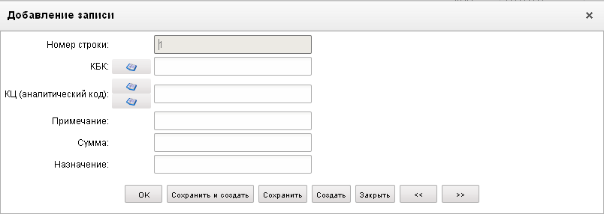
37. Форма «Добавление записи»
На форме «Добавление записи» заполняются следующие поля:
- «Номер строки» – номер строки в табличном блоке по порядку; поле заполняется автоматически;
- «КБК» – код бюджетной классификации;
- «КЦ (аналитический код)» – код и наименование цели субсидий/субвенций;
- «Примечание»;
- «Сумма» – сумма в рублях;
- «Назначение» – назначение платежа.
Нажать на кнопку «Ok» для сохранения заполненной строки и выхода из формы. В табличном блоке «Расшифровка заявки» появится добавленная строка.
ЭФ документа «Заявка на получение денежных средств, перечисляемых на карту», закладки «Подписи (2)» представлена на рисунке 38.
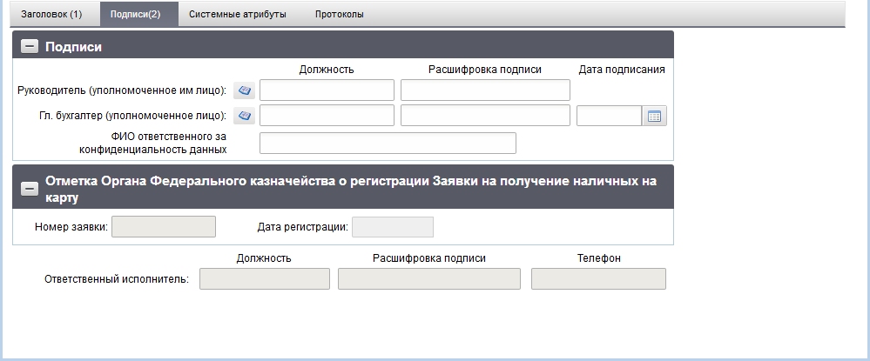
38. ЭФ документа «Заявка на получение денежных средств, перечисляемых на карту», закладки «Подписи (2)»
Перечень полей документа «Заявка на получение денежных средств, перечисляемых на карту», закладки «Подписи (2)» приведен в таблице 16.
16. Описание полей документа «Заявка на получение денежных средств, перечисляемых на карту», закладки «Подписи (2)»
Наименование поля | Описание поля
Группа полей «Подписи»
Руководитель (уполномоченное им лицо). Должность | Для АРМ. Заполняется автоматически при подписании ЭП данными подписанта.
Руководитель (уполномоченное им лицо). Расшифровка подписи | Для АРМ. Заполняется автоматически при подписании ЭП данными подписанта.
Дата подписи | Для АРМ. Заполняется автоматически при подписании ЭП данными подписанта.
Гл.бухгалтер (уполномоченное лицо). Должность | Для АРМ. Заполняется автоматически при подписании ЭП данными подписанта.
Гл.бухгалтер (уполномоченное лицо). Расшифровка подписи | Для АРМ. Заполняется автоматически при подписании ЭП данными подписанта.
ФИО ответственного за конфиденциальность данных | Заполняется автоматически при подписании. Поле заполняется, если в поле «Уровень конфиденциальности» указано значение «1» или «0».
Группа полей «Отметка органа Федерального казначейства о регистрации Заявки на получение наличных на карту»
Номер заявки | Поле закрыто на редактирование.  Значение заполняется в ППО OEBS АСФК.
Дата регистрации | Поле закрыто на редактирование.  Значение заполняется в ППО OEBS АСФК.
Ответственный исполнитель. Должность | Поле закрыто на редактирование.  Значение заполняется в ППО OEBS АСФК.
Ответственный исполнитель. Расшифровка подписи | Поле закрыто на редактирование.  Значение заполняется в ППО OEBS АСФК.
Ответственный исполнитель. Телефон | Поле закрыто на редактирование.  Значение заполняется в ППО OEBS АСФК.

Расшифровка сумм неиспользованных средств
ЭД «Расшифровка сумм неиспользованных (внесенных через банкомат или пункт выдачи наличных денежных средств) средств» (далее – ЭД «Расшифровка сумм неиспользованных средств») формируется получателями денежных средств для зачисления внесенных или неиспользованных средств на свой лицевой счет.
Для работы с документами «Расшифровка сумм неиспользованных средств» следует перейти в пункт меню «Документы – Регистрация и учет обязательств – Заявки на платеж – Расшифровка сумм неиспользованных средств». Откроется ЭФ списка документов, представленная на рисунке 39.
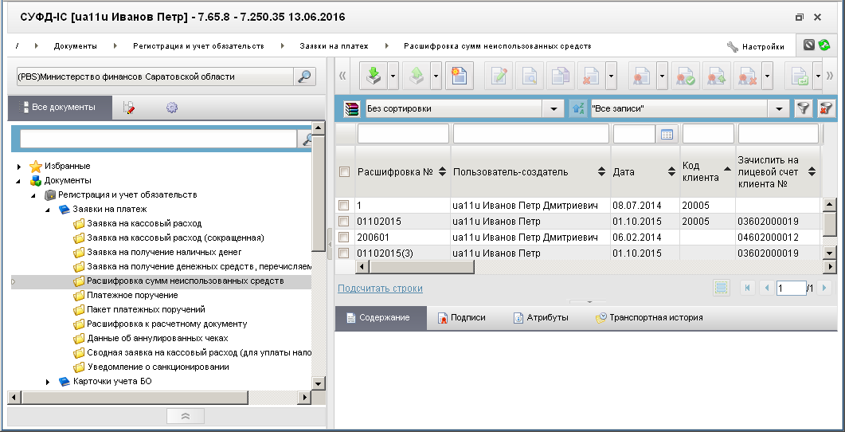
39. ЭФ списка документов «Расшифровка сумм неиспользованных средств»

Доступные операции
На АРМ ПБС доступны следующие операции над документом:
- ввод вручную;
- импорт из внешней системы;
- документарный контроль;
- просмотр и редактирование;
- удаление;
- подписание, просмотр и удаление ЭП;
- печать;
- экспорт во внешнюю систему;
- отправка в УФК, ЦАФК.

Экранная форма документа
ЭФ документа «Расшифровка сумм неиспользованных средств» представлена на рисунках 40 и 42. Форма содержит следующие закладки:
- «Заголовок»;
- «Подписи»;
- «Системные атрибуты»;
- «Протоколы».
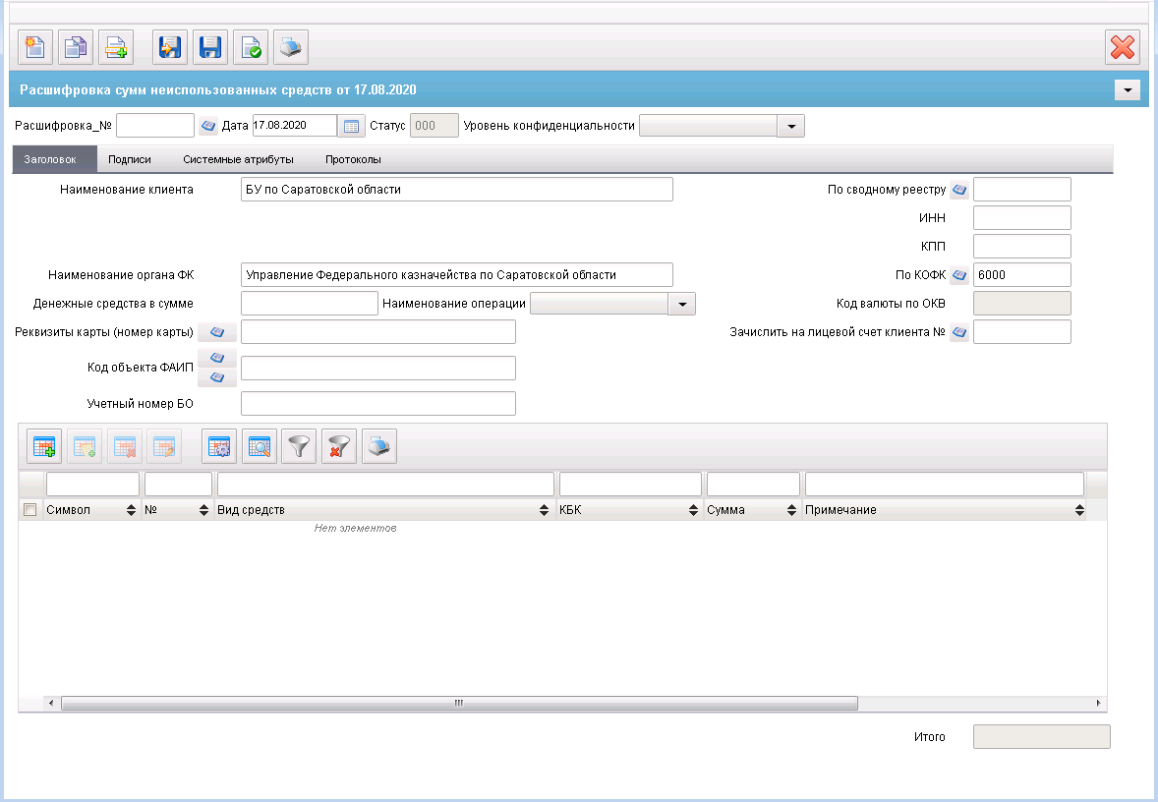
40. ЭФ документа «Расшифровка сумм неиспользованных средств», закладки «Заголовок»
При вводе документа поля заполняются вручную в соответствии с данными бумажного документа. Для ручного ввода документа следует на ЭФ документа заполнить поля, доступные для редактирования.
Перечень полей документа «Расшифровка сумм неиспользованных средств», закладки «Заголовок» приведен в таблице 17.
17. Описание полей документа «Расшифровка сумм неиспользованных средств», закладки «Заголовок»
Наименование поля | Описание поля
Основные атрибуты
Расшифровка_№ | Значение вводится вручную.
Дата | Значение по умолчанию текущая дата.  Дата может быть выбрана пользователем из системного календаря.  Используется для выбора шаблона печати.
Статус | Код бизнес-статуса документа.  Значение заполняется автоматически или передается из ППО OEBS АСФК.
Уровень конфиденциальности | Заполняется вручную пользователем. По умолчанию не заполнено.  Заполняется клиентом значением «1» (ДСП) или «0» (не секретно).
Заголовок
Наименование клиента | Если «Код по СР» заполнено и Переход на СР = 1, то поле заполняется значением полного наименования актуальной записи справочника СР, найденной по коду = «Код по СР».  Иначе, поле заполняется по-старому: полным наименованием актуальной записи РУБП/ПУБП/НУБП/УП, найденной по «Код собственного БУ» и «Код бюджета».  Может быть изменено вручную.
По сводному реестру | Если «Код по СР» заполнено, то поле заполняется значением константы «Код по СР», иначе поле заполняется по-старому:  - на АРМ ПБС – из «Код собственного БУ» для ФБ.
ИНН | Заполняется из справочника СРРПБС/ПУБП/НУБП на основании кода из системной константы «Код собственного БУ» (с учетом Бюджета).  Может быть изменено вручную.
КПП | Заполняется из справочника СРРПБС/ПУБП/НУБП на основании кода из системной константы «Код собственного БУ» (с учетом Бюджета).  Может быть изменено вручную.
Наименование органа ФК | Значение поля подтягивается по полю «по КОФК» из справочника органов ФК из поля «Полное наименование».  Может быть изменено пользователем вручную.
По КОФК | Проверяется значение константы «Код собственного ТОФК». Если оно равно ххуу, то по умолчанию проставляется значение константы код вышестоящего ТОФК равный хх00; если равна хх00, то по умолчанию проставляется значение «Код собственного ТОФК».  Может быть изменено пользователем вручную или выбором из справочника Органы ФК.
Денежные средства в сумме | Значение вводится вручную.
Наименование операции | Выводится наименования вида операции.  Может быть изменено пользователем выбором из списка:  - «Внесенные наличными»;  - «Неиспользованные по карте».
Код валюты по ОКВ | Заполняется автоматически при импорте документа.  При ручном вводе документа заполняется автоматически по правилам:  - В справочнике «Банковские карты» для карты, указанной в документе, определяются реквизиты счета № 40116, к которому выпущена карта.  - Если значение символов 6 – 8 номера счета № 40116 равно «810», то заполняется значением «643». Если значение символов 6 – 8 номера счета № 40116 не равно «810», то заполняется значением символов 6 – 8 номера счета № 40116.
Реквизиты карты (номер карты) | Выбирается из справочника банковских карт.  Может быть отредактировано вручную.
Зачислить на лицевой счет клиента № | Заполняется вручную, либо выбором значения из справочника «Информация о ЛС».  При указании в поле «Зачислить на лицевой счет клиента №» 05 и 14 типа ЛС (для 05 ЛС в записи справочника ЛС должна быть в заполнены поля раздела «Дополнительные реквизиты ЛС по переданным полномочиям» и отмечен чекбокс НУБП на вкладке «Дополнительные реквизиты (5)») необходимо перезаполнить следующие поля документа:  - код бюджета (код бюджета из справочника «Информация о ЛС»);  - наименование клиента (полное наименование владельца ЛС из справочника «Информация о ЛС»);  - код по сводному реестру (заполняется только в случае указания федерального бюджета – из справочника «Информация о ЛС»);  - код главы (ведомство из справочника «Информация о ЛС»);  - ИНН;  - КПП.
Код объекта ФАИП | Заполняется в соответствии со справочником «ФАИП», по которому должна быть произведена кассовая выплата в целях реализации ФАИП. Для выбора из справочника доступны все записи, у которых: признак актуальности указан «Да» и значение поля «Дата с» меньше или равна дате документа (т.е. значение поля «Дата по» не учитывается – выводятся все записи прошлых лет).  Для всех документов, за исключением документов по л/с с кодом 20, 21, 22, 30, 31, 32, 41, возможен выбор значений из справочника «Перечень кодов мероприятий по информатизации».
Учетный номер БО | Заполняется вручную.
Табличное поле строк документа
№ | Номер позиции.  Заполняется автоматически.
Код вида средств | Не выводится на визуальную форму.  Подтягивается код из справочника «Источники финансирования» после заполнения поля «Вид средств».
Вид средств | Выводится наименование вида средств.  Может быть изменено пользователем вручную или выбором из справочника «Источники финансирования». Список значений, доступных для выбора пользователем ограничен следующими кодами: 10, 20, 14, 30, 40, 70, 80, 90, где:  - 10 – Средства бюджета;  - 11 – Средства по дополнительному бюджетному финансированию за счет арендных платежей;  - 20 – Средства от приносящей доход деятельности;  - 14 – Средства для финансирования мероприятий по оперативно-розыскной деятельности;  - 30 – Средства во временном распоряжении;  - 40 – Средства юридических лиц;  - 70 – Средства юридических лиц;  - 80 – Средства юридических лиц;  - 90 – Средства юридических лиц.
КБК | Значение вводится вручную или выбирается из справочника КБК.  Поле необязательно для заполнения, если вид средств равен «Средства, поступающие во временное распоряжение».  Если в поле «Вид средств» указано значение «Средства от привлечения осужденных к оплачиваемому труду», то в документе указывается доходный КБК.  Если в поле «Вид средств» указано значение «Средства дополнительного бюджетного финансирования», то в документе указывается расходный КБК.
Сумма | Значение вводится вручную.
Примечание | Значение вводится вручную.
Итого | Заполняется автоматически как сумма по строкам. Недоступно для редактирования.
В табличном блоке на закладке «Заголовок» (рис. 40) содержится перечень сумм неиспользованных денежных средств. Поля табличного блока приведены в таблице 17. Для добавления записи в список следует нажать на кнопку (Добавить новую строку). Откроется форма «Добавление записи» (рис. 41).
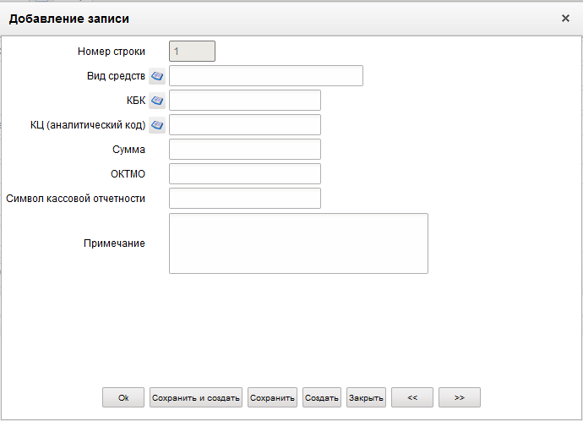
41. Форма «Добавление записи»
На форме «Добавление записи» заполняются следующие поля:
- «Номер строки». Поле заполняется автоматически.
- «Вид средств» – наименование вида средств.
Значение может быть выбрано из справочника «Источники финансирования». Возможные значения: «Средства бюджета»; «Средства по дополнительному бюджетному финансированию за счет арендных платежей»; «Средства от приносящей доход деятельности»; «Средства для финансирования мероприятий для оперативно-розыскной деятельности»; «Средства во временном распоряжении»; «Средства юридических лиц»; «Средства бюджетного (автономного) учреждения» (с кодом 80); «Средства бюджетного (автономного) учреждения» (с кодом 90).
- «КБК» – код бюджетной классификации. Значение может быть выбрано из справочника «Коды бюджетной классификации».
- «КЦ (аналитический код)» – код и наименование цели субсидий/субвенций.
Значение вводится вручную или выбирается из справочника «Коды целей субсидий/субвенций», если тип ЛС поля «Зачислить на лицевой счет клиента №» отличен от 21, 31, 41.
При указании в документе 21 или 31 типа ЛС значение вводится вручную или выбирается из справочников: «Коды целей субсидий/субвенций», «Коды субсидий НУБП».
При указании в документе 41 типа ЛС, и если нет на л/с допустимого показателя «СМТ_АВ», то значение вводится вручную или выбирается из справочника «Коды субсидий НУБП».
Значение выводится вручную или выбирается из справочника «Перечень направлений расходования целевых средств» или из справочника «Перечень источников поступлений целевых средств», если на л/с показатели «СМТ_АВ» и «ЦЕЛ_СРЕД_П».
- «Сумма» – сумма в рублях.
- «ОКТМО» – код по ОКТМО. Заполняется при импорте из внешних систем или при ручном вводе. При ручном вводе значение вводится или выбирается из справочника ОКТМО.
- «Символ кассовой отчетности» – заполняется при импорте из внешних систем или при ручном вводе. При ручном вводе значение вводится или выбирается из справочника «Символы кассового планирования».
- «Примечание».
Нажать на кнопку «Ok» для сохранения заполненной строки и выхода из формы. В табличном блоке появится добавленная строка.
ЭФ документа «Расшифровка сумм неиспользованных средств», закладки «Подписи» представлена на рисунке 42.
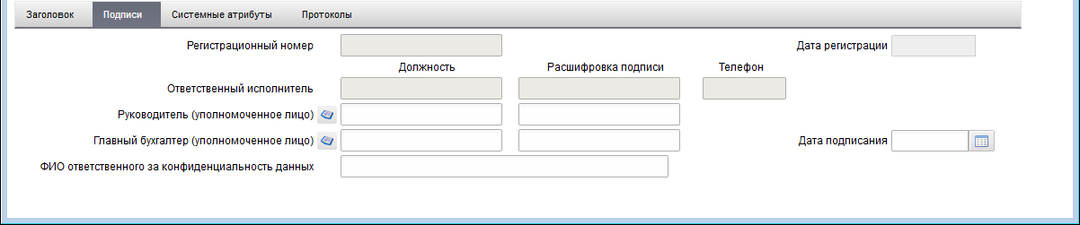
42. ЭФ документа «Расшифровка сумм неиспользованных средств», закладки «Подписи»
Перечень полей документа «Расшифровка сумм неиспользованных средств», закладки «Подписи» приведен в таблице 18.
18. Описание полей документа «Расшифровка сумм неиспользованных средств», закладки «Подписи»
Наименование поля | Описание поля
Регистрационный номер | Поле закрыто на редактирование.  Значение заполняется в ППО OEBS АСФК.
Дата регистрации | Поле закрыто на редактирование.  Значение заполняется в ППО OEBS АСФК.
Ответственный исполнитель. Должность | Поле закрыто на редактирование.  Значение заполняется в ППО OEBS АСФК.
Ответственный исполнитель. Расшифровка подписи | Поле закрыто на редактирование.  Значение заполняется в ППО OEBS АСФК.
Ответственный исполнитель. Телефон | Поле закрыто на редактирование.  Значение заполняется в ППО OEBS АСФК.
Руководитель (уполномоченное лицо). Должность | Заполняется автоматически на основании ЭП документа.
Руководитель (уполномоченное лицо). Расшифровка подписи | Заполняется автоматически на основании ЭП документа.
Главный бухгалтер (уполномоченное лицо). Должность | Заполняется автоматически на основании ЭП документа.
Главный бухгалтер (уполномоченное лицо). Расшифровка подписи | Заполняется автоматически на основании ЭП документа.
Дата подписания | Заполняется автоматически на основании ЭП документа.
ФИО ответственного за конфиденциальность данных | Заполняется автоматически при подписании. Поле заполняется, если в поле «Уровень конфиденциальности» указано значение «1» или «0».

Данные об аннулированных чеках
Документ «Данные об аннулированных чеках» – технический, формируется на АРМ ПБС, затем документ проходит необходимые проверки и пересылается от клиента (ПБС) в учетную систему УФК.
Для работы с документами «Данные об аннулированных чеках» следует перейти в пункт меню «Документы – Регистрация и учет обязательств – Заявки на платеж – Данные об аннулированных чеках». Откроется ЭФ списка документов, представленная на рисунке 43.
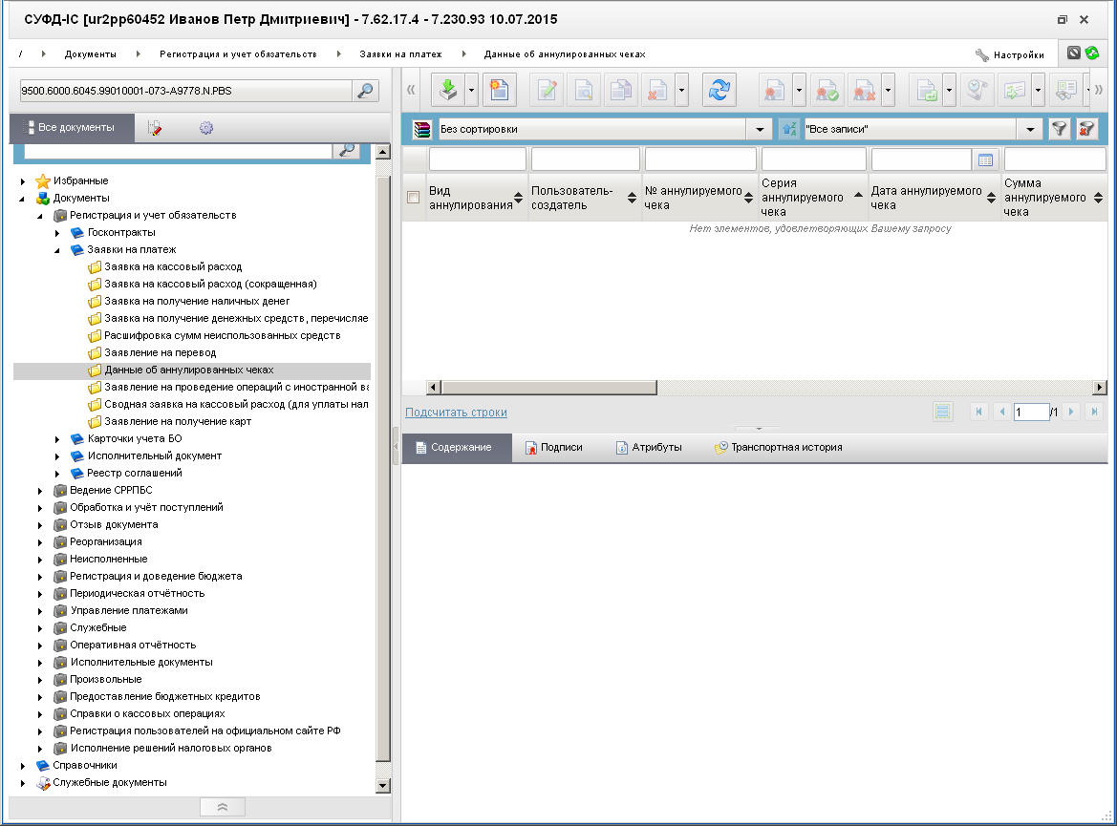
43. ЭФ списка документов «Данные об аннулированных чеках»

Доступные операции
На АРМ ПБС доступны следующие операции над документом:
- ввод вручную;
- импорт из внешней системы;
- документарный контроль;
- просмотр и редактирование;
- удаление;
- подписание, просмотр и удаление ЭП;
- отправка в УФК, ЦАФК.

Экранная форма документа
ЭФ документа «Данные об аннулированных чеках» представлена на рисунке 44. Форма содержит следующие закладки:
- «Документ»;
- «Системные атрибуты»;
- «Протоколы».
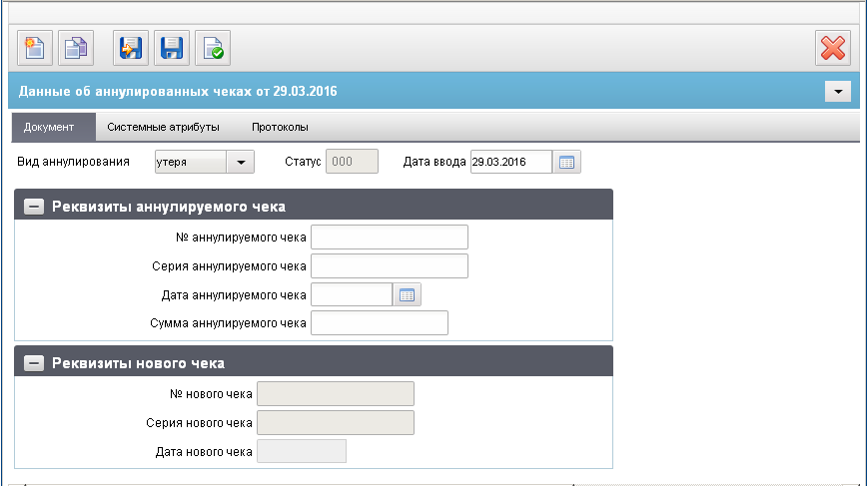
44. ЭФ «Данные об аннулированных чеках»
Для ручного ввода документа следует на ЭФ документа заполнить поля, доступные для редактирования.
Перечень полей документа «Данные об аннулированных чеках» приведен в таблице 19.
19. Описание полей документа «Данные об аннулированных чеках»
Наименование поля | Описание поля
Вид аннулирования | Вид аннулирования.  Возможные значения: «утеря», «замена».
Статус | Код статуса документа.  Заполняется автоматически в результате обработки документа или присылается из учетной системы (в случае обработки документа в учетной системе).
Дата ввода | Дата ввода документа.  Значение может быть выбрано с помощью системного календаря.
Группа полей «Реквизиты аннулируемого чека»
№ аннулируемого чека | Номер аннулируемого чека.
Серия аннулируемого чека | Серия аннулируемого чека.
Дата аннулируемого чека | Дата аннулируемого чека.  Значение может быть выбрано с помощью системного календаря.
Сумма аннулируемого чека | Сумма аннулируемого чека.
Группа полей «Реквизиты нового чека»
№ нового чека | Номер нового чека.  Поле становится доступным для редактирования, если в поле «Вид аннулирования» выбрано значение «замена».
Серия нового чека | Серия нового чека.  Поле становится доступным для редактирования, если в поле «Вид аннулирования» выбрано значение «замена».
Дата нового чека | Дата нового чека.  Поле становится доступным для редактирования, если в поле «Вид аннулирования» выбрано значение «замена». Значение даты может быть выбрано с помощью системного календаря.
Перечень контрольных проверок, без которых невозможно сохранение документа «Данные об аннулированных чеках»:
- проверка обязательности заполнения поля «Дата ввода» в заголовке документа;
- проверка обязательности заполнения полей «№ аннулируемого чека», «Серия аннулируемого чека», «Дата аннулируемого чека», «Сумма аннулируемого чека» в группе полей «Реквизиты аннулируемого чека» на закладке «Документ»;
- проверка на использование цифр/букв в полях сумм в поле «Сумма аннулируемого чека» в группе полей «Реквизиты аннулируемого чека» на закладке «Документ»;
- значение даты в поле «Дата ввода» в заголовке документа должно быть больше, либо равно значению даты текущего календарного дня.

Заявление на проведение операций с иностранной валютой
Документ «Заявление на проведение операций с иностранной валютой» может формироваться на уровнях АРМ ГРБС, АРМ ПБС и АРМ ФО и передаваться в ЦАФК, а также формироваться непосредственно в ЦАФК.
Документ создается вручную или в результате импорта файла документа «Заявление на перевод». Особенность формирования документа «Заявление на проведение операций с иностранной валютой» на АРМ ГРБС, АРМ ПБС и АРМ ФО заключается в том, что часть, относящаяся к покупке-продаже, не заполняется. Доставленный документ проверяется и проходит процедуру регистрации. В случае успешного завершения процедуры регистрации (статус документа стал «003») на АРМ ГРБС, АРМ ПБС и АРМ ФО, от которого был получен исходный документ, должна передаваться квитанция для актуализации статуса. В случае неуспешного завершения процедуры регистрации (статус документа стал «888») на АРМ ГРБС, АРМ ПБС и АРМ ФО, от которого был получен исходный документ, должен передаваться «Протокол», содержащий причины отказа документа «Заявление на проведение операций с иностранной валютой».
Для работы с документами «Заявление на проведение операций с иностранной валютой» следует перейти в пункт меню «Документы – Регистрация и учет обязательств – Заявки на платеж – Заявление на проведение операций с иностранной валютой». Откроется ЭФ списка документов, представленная на рисунке 45.
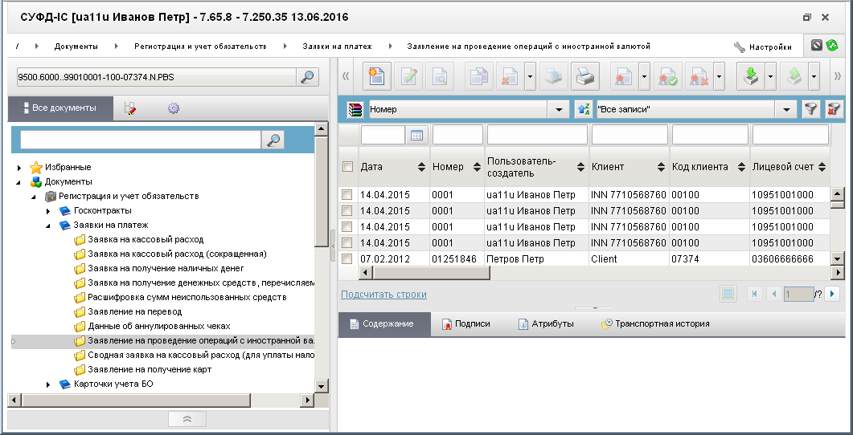
45. ЭФ списка «Заявление на проведение операций с иностранной валютой»

Доступные операции
На АРМ ПБС доступны следующие операции над документом:
- импорт из внешней системы;
- создание;
- просмотр и редактирование;
- копирование и удаление;
- печать;
- подписание и удаление ЭП;
- просмотр изменений;
- документарный контроль;
- подготовка к отправке;
- отправка и отмена отправки;
- повтор поиска адресата;
- поиск документа;
- статистика.
Для создания ЭД «Заявление на проведение операций с иностранной валютой» на основе родительского документа в форме документа необходимо нажать на кнопку (Выбрать родительский документ). При этом откроется окно выбора типа документа «Поиск» (рис. 46).
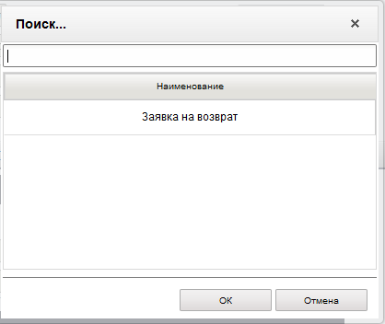
46. Окно «Поиск…»
После выбора типа документа откроется окно «Выбор родительского документа» (рис. 47), в котором следует из перечня сформированных документов заданного типа выбрать нужный документ.
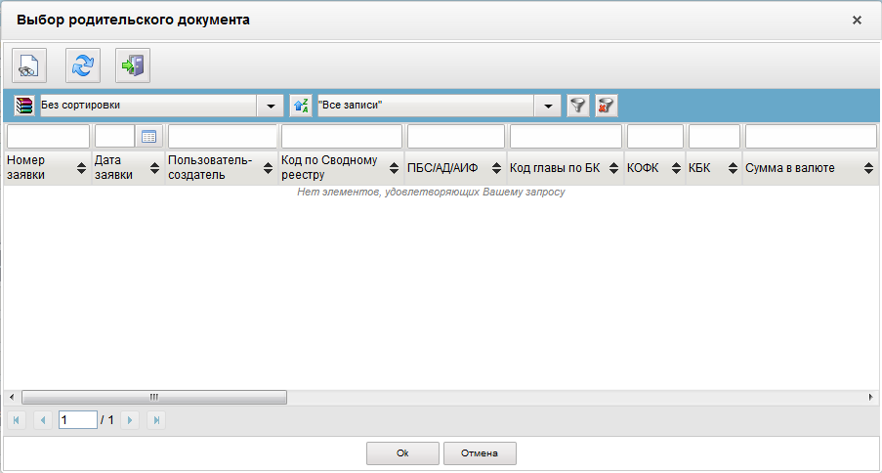
47. Окно «Выбор родительского документа» для документов типа «Заявка на возврат»
В результате поля формы будут заполнены значениями соответствующих полей родительского документа.

Экранная форма документа
ЭФ документа «Заявление на проведение операций с иностранной валютой» представлена на рисунках 48-52. Форма содержит следующие закладки:
- «Документ»:
- «Покупка-продажа(1)»;
- «Перевод(2)»;
- «Назначение платежа (КБК)(3)»;
- «Банки (4)»;
- «Подписи»;
- «Системные атрибуты»;
- «Протоколы».
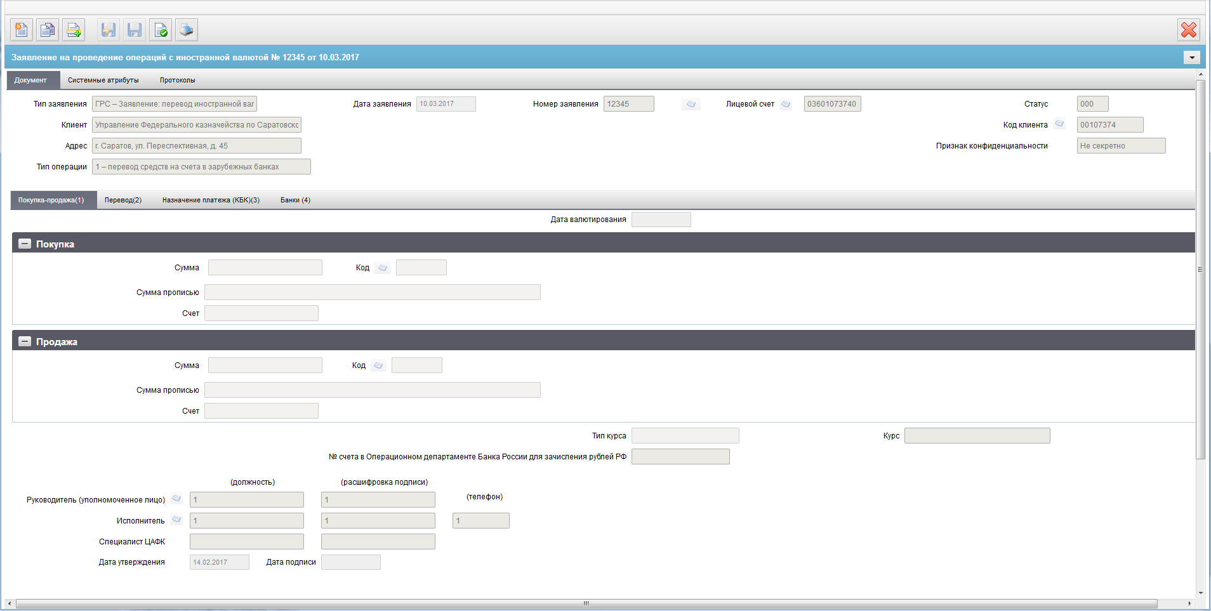
48. ЭФ документа «Заявление на проведение операций с иностранной валютой», закладки «Покупка-продажа(1)»
Для ручного ввода документа следует на ЭФ документа заполнить поля, доступные для редактирования.
Перечень полей документа «Заявление на проведение операций с иностранной валютой», закладки «Покупка-продажа(1)» приведен в таблице 20.
20. Описание полей документа «Заявление на проведение операций с иностранной валютой», закладки «Покупка-продажа(1)»
Наименование поля | Описание поля
Тип заявления | При ручном вводе подтягивается значение трехбуквенного кода из списка возможных значений.  При открытии формы ввода для ручного добавления документа по умолчанию заполняется типом «ГРС».  Список возможных значений:  - ГРС – Заявление: перевод иностранной валюты;  - ППС – Заявление: покупка-продажа иностранной валюты.
Дата заявления | Значение по умолчанию – текущая дата.  Может быть изменено вручную или выбором из системного календаря.
Номер заявления | Значение рассчитывается автоматически на основании настроек для текущего типа документа в справочнике «Параметры автонумерации документов». Может быть заполнено вручную.  В случае если значение было изменено вручную и не соответствует автоматически вычисленному значению, правильный порядковый номер может быть проставлен по нажатию кнопки.
Лицевой счет | Лицевой счет клиента.  Заполняется вручную или выбором из справочника «Информация о ЛС».  При значении поля «Тип» = 3 значение лицевого счета не указывается.
Статус | Заполняется кодом бизнес-статуса документа.
Клиент | Наименование клиента и ИНН, заполняется латинскими буквами.
Код клиента | Привязан справочник СРРПБС.  Для АРМ ПБС, если заполнена константа «Код по СР», то заполняется её значением, иначе – по-старому из «Код собственного БУ»:  - кнопка выбора из СРРПБС доступна при переходе на СР = 0;  - кнопка выбора из справочника СР доступна при переходе на СР = 1.
Адрес | Адрес клиента.  Заполняется латинскими буквами.
Тип операции | При указании в реквизите «Тип заявления» значения «ППС», автоматически присваивается пустое значение. При этом реквизит недоступен для изменения.  При указании в реквизите «Тип заявления» значение «ГРС», автоматически присваивается пустое значение. При этом реквизит доступен для выбора из списка возможных значений:  - пустое значение;  - 1 – перевод средств на счета в зарубежных банках;  - 2 – перевод средств на счета Российских банков (Внешторгбанк);  - 3 – перечисление средств в доход федерального бюджета.
Признак конфиденциальности | Уровень конфиденциальности.  Значение выбирается из выпадающего списка:  - 0 – не секретно;  - 1 – ДСП.
Закладка «Покупка-продажа(1)»
Реквизиты раздела доступны для заполнения, если в реквизите «Тип заявления» указано значение «ППС», и недоступны для заполнения, если в реквизите «Тип заявления» указано значение «ГРС».
Дата валютирования | Значение должно указываться в формате: «ДД.ММ.ГГГГ» (день, месяц, год). Значение вводится вручную или выбирается из системного календаря.
Группа полей «Покупка»
Сумма | Сумма в рублёвом эквиваленте.  При ручном вводе указывается вручную сумма покупаемой валюты, если необходима определенная сумма именно покупаемой валюты.
Код | Реквизит доступен для редактирования.  Обязателен для заполнения, если заполняется раздел «Покупка-продажа».  При ручном вводе подтягивается значение из списка значений справочника «Валюты». Выполняется подтягивание цифрового значения кода валюты.  Ограничение допустимых значений по действующим (актуальным) валютам справочника «Валюты».
Сумма прописью | Реквизит недоступен для редактирования.  Заполняется в соответствии со значением полей «Сумма» (блок «Покупка») и «Код валюты» (блок «Покупка») по формату:  - «Целая часть суммы прописью (с заглавной буквы) наименование валюты, дробная часть суммы цифрами (2 знака)/100».  Например: Шесть миллионов сто двадцать пять тысяч пятьсот восемьдесят три доллара США 97/100.  В случае, нулевой дробной части суммы, необходимо также выводить значение 00/100.  Если поле «Сумма» (блок «Покупка») пустое, то и сумма прописью должна быть пустая.
Счет | Реквизит доступен для редактирования.  Обязателен для заполнения, если указан тип заявления «ППС».  Заполняется вручную.
Группа полей «Продажа»
Сумма | Сумма цифрами.  Реквизит доступен для редактирования.  При ручном вводе указывается вручную сумма продаваемой валюты, если необходима определенная сумма именно продаваемой валюты.
Код | Код валюты.  Реквизит доступен для редактирования.  Обязателен для заполнения, если заполняется раздел «Покупка-продажа».  При ручном вводе подтягивается значение из списка значений справочника «Валюты». Выполняется подтягивание цифрового значения кода валюты.  Ограничение допустимых значений по действующим (актуальным) валютам справочника «Валюты».
Сумма прописью | Реквизит недоступен для редактирования.  Заполняется в соответствии со значением полей «Сумма» (блок «Продажа») и «Код валюты» (блок «Продажа») по формату:  - «Целая часть суммы прописью (с заглавной буквы) наименование валюты, дробная часть суммы цифрами (2 знака)/100».  Например: Шесть миллионов сто двадцать пять тысяч пятьсот восемьдесят три доллара США 97/100.  В случае, нулевой дробной части суммы, необходимо также выводить значение 00/100.  Если поле «Сумма» (блок «Продажа») пустое, то и сумма прописью должна быть пустая.
Счет | Реквизит доступен для редактирования.  Обязателен для заполнения, если заполняется раздел «Покупка-продажа».  Заполняется вручную.
Поля без группы
Тип курса | Тип курса валюты.  Реквизит доступен для выбора из списка возможных значений.  Обязателен для заполнения, если заполняется раздел «Покупка-продажа».  При ручном вводе подтягивается значение из списка значений.  Список возможных значений должен содержать типы курсов:  - курс Банка России;  - рыночный;  - курс ПАО Сбербанк;  - курс кредитной организации.  При указании в реквизите «Тип заявления» значения «ППС», автоматически по умолчанию присваивается значение «курс кредитной организации».
Курс | Курс валюты.  Реквизит недоступен для редактирования.  Не заполняется.
№ счета в Операционном департаменте Банка России для зачисления рублей РФ | Реквизит недоступен для редактирования.  Не заполняется.
Руководитель (уполномоченное им лицо) (должность) | Наименование должности руководителя.  Заполняется вручную или выбором из справочника «Список сотрудников».
Руководитель (уполномоченное им лицо) (расшифровка подписи) | ФИО руководителя.  Заполняется автоматически после выбора значения из справочника для поля «Руководитель (уполномоченное им лицо) (должность)».
Исполнитель (должность) | Должность ответственного исполнителя.  Заполняется вручную или выбором из справочника «Список сотрудников».
Исполнитель (расшифровка подписи) | ФИО ответственного исполнителя.  Заполняется автоматически после выбора значения из справочника для поля «Исполнитель (должность)».
Исполнитель (телефон) | Номер телефона ответственного исполнителя.  Заполняется автоматически после выбора значения из справочника для поля «Исполнитель (должность).
Специалист ЦАФК (должность) | Должность специалиста ЦАФК.  Значение передается из ППО OEBS АСФК.
Специалист ЦАФК (расшифровка подписи) | ФИО специалиста ЦАФК.  Значение передается из ППО OEBS АСФК.
Дата утверждения | Дата утверждения документа.  Заполняется вручную или выбором из справочника «Список сотрудников».
Дата подписи | Дата подписания документа.  Значение передается из ППО OEBS АСФК.
ЭФ документа «Заявление на проведение операций с иностранной валютой», закладки «Перевод(2)» представлена на рисунке 49.
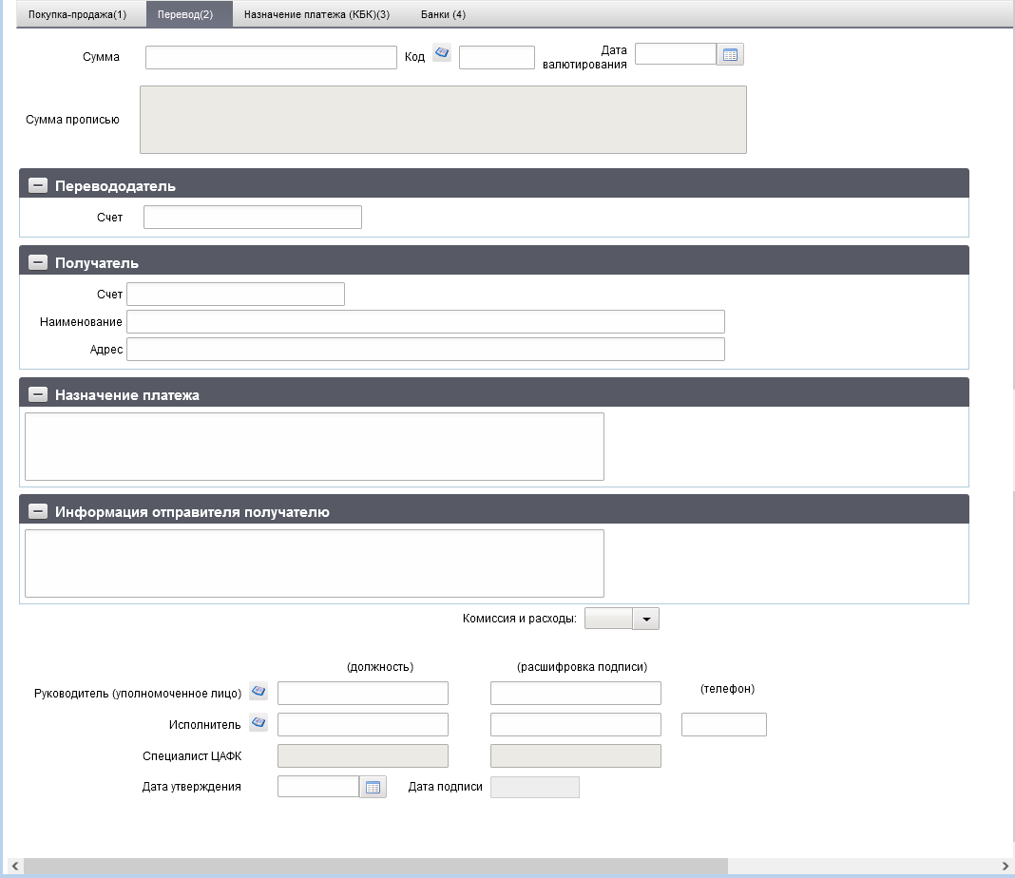
49. ЭФ документа «Заявление на проведение операций с иностранной валютой», закладки «Перевод(2)»
Перечень полей документа «Заявление на проведение операций с иностранной валютой», закладки «Перевод(2)» приведен в таблице 21.
21. Описание полей документа «Заявление на проведение операций с иностранной валютой», закладки «Перевод(2)»
Наименование поля | Описание поля
Реквизиты раздела доступны для заполнения, если в реквизите «Тип заявления» указано значение «ГРС», и недоступны для заполнения, если в реквизите «Тип заявления» указано значение «ППС».
Сумма | Сумма должна отображаться полностью, количество десятичных знаков – два, в качестве разделителя должна использоваться запятая («,»).  Обязателен для заполнения, если заполняется раздел «Перевод».
Код | Трехзначный код валюты (буквенный, либо цифровой) в соответствии с Общероссийским классификатором валют.  Значение вводится вручную или выбирается из справочника валют.  Обязателен для заполнения, если заполняется раздел «Перевод».
Дата валютирования | Значение должно указываться в формате: «ДД.ММ.ГГГГ» (день, месяц, год). Значение вводится вручную или выбирается из системного календаря. Значение по умолчанию – текущая дата.  Обязателен для заполнения, если заполняется раздел «Перевод».
Сумма прописью | Сумма перевода прописью.  Заполняется автоматически в соответствии со значением полей «Сумма» (сумма перевода) и «Код» (буквенный код валюты перевода, либо цифровой код переведенный в буквенный) по формату:  «Целая часть суммы прописью (с заглавной буквы), наименование валюты, дробная часть суммы цифрами (2 знака)/100».  Например: Шесть миллионов сто двадцать пять тысяч пятьсот восемьдесят три доллара США 97/100.  В случае нулевой дробной части суммы так же выводится значение 00/100.
Группа полей «Перевододатель»
Счет | Номер счета должен иметь длину не более 34 знаков.  Обязателен для заполнения, если заполняется раздел «Перевод».
Группа полей «Получатель»
Счет | Номер счета должен иметь длину не более 34 знаков. В случае, если номер счета отсутствует:  - указывается условие перевода (вручную, длиной не более 34 знаков – заполняется латинскими буквами).  Обязателен для заполнения, если заполняется раздел «Перевод», и документ НЕ удовлетворяет обоим дополнительным условиям:  - в заголовочной части в реквизите «Лицевой счет» указано значение номера л/с уровня бюджета ГВФ РФ (значение «4» в разряде 5 11-разрядного номера);  - в разделе «Перевод» в блоке «Банк получателя» в реквизите «Адрес» указано значение, которое начинается с «IL%».
Наименование | Наименование получателя.  Заполняется латинскими буквами.  Обязателен для заполнения, если заполняется раздел «Перевод».
Адрес | Адрес получателя.  Заполняется латинскими буквами.
Группа полей «Назначение платежа»
Назначение платежа | Назначение платежа.  Заполняется латинскими буквами.
Группа полей «Информация отправителя получателю»
Информация отправителя получателю | При ручном вводе по умолчанию не заполняется, доступно для редактирования.  Ввод и редактирование выполняется вручную пользователем.  При импорте из внешних систем заполняется в соответствии со значением в импортируемом файле.
Поля без группы
Комиссия и расходы | Параметры комиссии.  Заполняется из выпадающего списка:  - «OUR» – за счет Перевододателя;  - «BEN» – за счет Получателя;  - «SHA» – за счет Перевододателя и Получателя.  По умолчанию – пусто.
ЭФ документа «Заявление на проведение операций с иностранной валютой», закладки «Назначение платежа (КБК)(3)» представлена на рисунке 50.
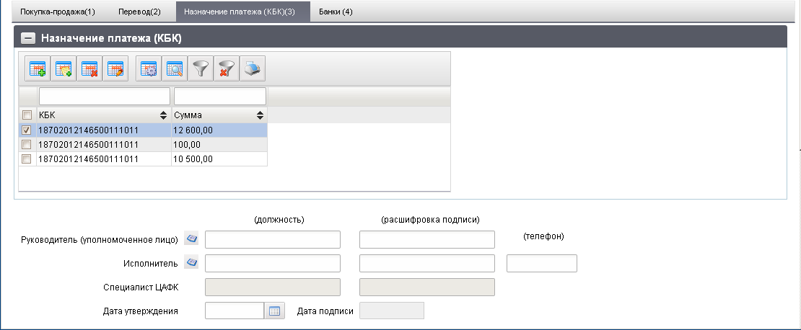
50. ЭФ документа «Заявление на проведение операций с иностранной валютой», закладки «Назначение платежа (КБК)(3)»
Перечень полей документа «Заявление на проведение операций с иностранной валютой», закладки «Назначение платежа (КБК)(3)» приведен в таблице 22.
22. Описание полей документа «Заявление на проведение операций с иностранной валютой», закладки «Назначение платежа (КБК)(3)»
Наименование поля | Описание поля
Табличное поле «Назначение платежа (КБК)»
КБК | Поле заполняется вручную или выбором из справочника «КБК». При вводе поле ограничено 20 символами.
Сумма | Сумма перевода. Заполняется вручную.
Для добавления строки расшифровки в табличный блок «Назначение платежа (КБК)» на закладке «Назначение платежа (КБК)(3)» (см. рис. 50) следует нажать на кнопку (Добавить новую строку). Откроется форма «Добавление записи» (рис. 51).
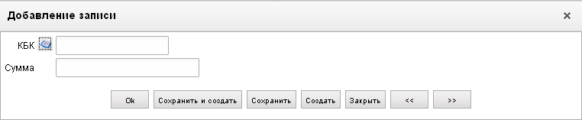
51. Форма «Добавление записи»
В форме «Добавление записи» вручную вводятся следующие реквизиты:
- «КБК» – код бюджетной классификации;
- «Сумма» – сумма перевода.
Для сохранения заполненной строки следует нажать на кнопку «Ok» – в списке появится созданная запись. При потоковом вводе строк вместо «ОК» нажимается кнопка «Сохранить и создать».
ЭФ документа «Заявление на проведение операций с иностранной валютой», закладки «Банки (4)» представлена на рисунке 52.
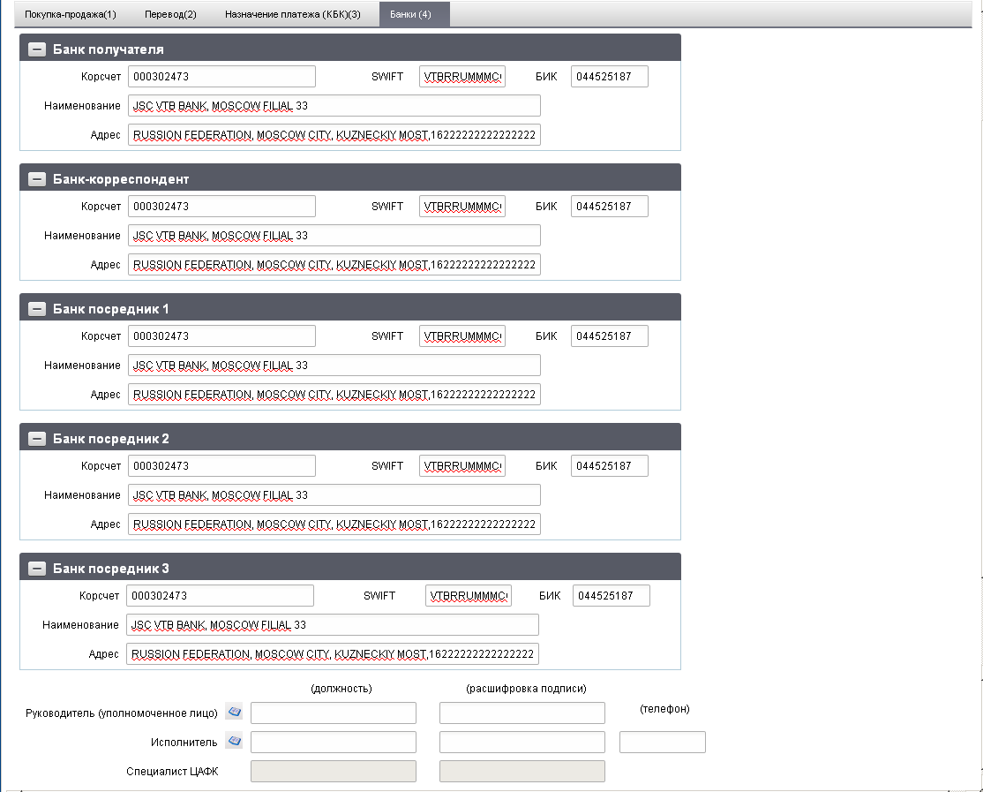
52. ЭФ документа «Заявление на проведение операций с иностранной валютой», закладки «Банки (4)»
Перечень полей документа «Заявление на проведение операций с иностранной валютой», закладки «Банки (4)» приведен в таблице 23.
23. Описание полей документа «Заявление на проведение операций с иностранной валютой», закладки «Банки (4)»
Наименование поля | Описание поля
Группа полей «Банк получателя»
Корсчет | № кор.счета банка (не более 34 знаков).
SWIFT | Значение вводится вручную.
БИК | Значение вводится вручную.
Наименование | Заполняется латинскими буквами.
Адрес | Заполняется латинскими буквами.
Группа полей «Банк-корреспондент»
Корсчет | № кор.счета банка (не более 34 знаков).
SWIFT | Значение вводится вручную.
БИК | Значение вводится вручную.
Наименование | Заполняется латинскими буквами.
Адрес | Заполняется латинскими буквами.
Группа полей «Банк посредник 1»
Корсчет | № кор.счета банка (не более 34 знаков).
SWIFT | Значение вводится вручную.
БИК | Значение вводится вручную.
Наименование | Заполняется латинскими буквами.
Адрес | Заполняется латинскими буквами.
Группа полей «Банк посредник 2»
Корсчет | № кор.счета банка (не более 34 знаков).
SWIFT | Значение вводится вручную.
БИК | Значение вводится вручную.
Наименование | Заполняется латинскими буквами.  Совместно с БИК и Адресом, ограничение на ввод до 140 символов.
Адрес | Заполняется латинскими буквами.
Группа полей «Банк посредник 3»
Корсчет | № кор.счета банка (не более 34 знаков).
SWIFT | Значение вводится вручную.
БИК | Значение вводится вручную.
Наименование | Заполняется латинскими буквами.  Совместно с БИК и Адресом, ограничение на ввод до 140 символов.
Адрес | Заполняется латинскими буквами.
Поля без группы
Руководитель (уполномоченное лицо)/(должность) | Поле заполняется вручную, или выбором из справочника «Список сотрудников».
Руководитель (уполномоченное лицо)/(расшифровка подписи) | Поле заполняется вручную, или выбором из справочника «Список сотрудников».
Исполнитель/(должность) | Поле заполняется вручную, или выбором из справочника «Список сотрудников».
Исполнитель/(расшифровка подписи) | Поле заполняется вручную, или выбором из справочника «Список сотрудников».
Исполнитель/(телефон) | Поле заполняется вручную, или выбором из справочника «Список сотрудников».
Специалист ЦАФК (должность) | Поле закрыто на редактирование.  Получаем из ППО OEBS АСФК.
Специалист ЦАФК (расшифровка подписи) | Поле закрыто на редактирование.  Получаем из ППО OEBS АСФК.

Сводная заявка на кассовый расход (для уплаты налогов)
Документ «Сводная заявка на кассовый расход (для уплаты налогов)» представляется казенными учреждениями ФБ.
Документ «Сводная заявка на кассовый расход (для уплаты налогов)» предоставляется казенными учреждениями ФБ в случаях, предусмотренных НПА, в ТОФК по месту обслуживания.
Для работы с документами «Сводная заявка на кассовый расход (для уплаты налогов)» следует на панели навигации пройти по следующему пути «Документы – Регистрация и учет обязательств – Заявки на платеж – Сводная заявка на кассовый расход (для уплаты налогов)». Откроется ЭФ списка документов, представленная на рисунке 53.
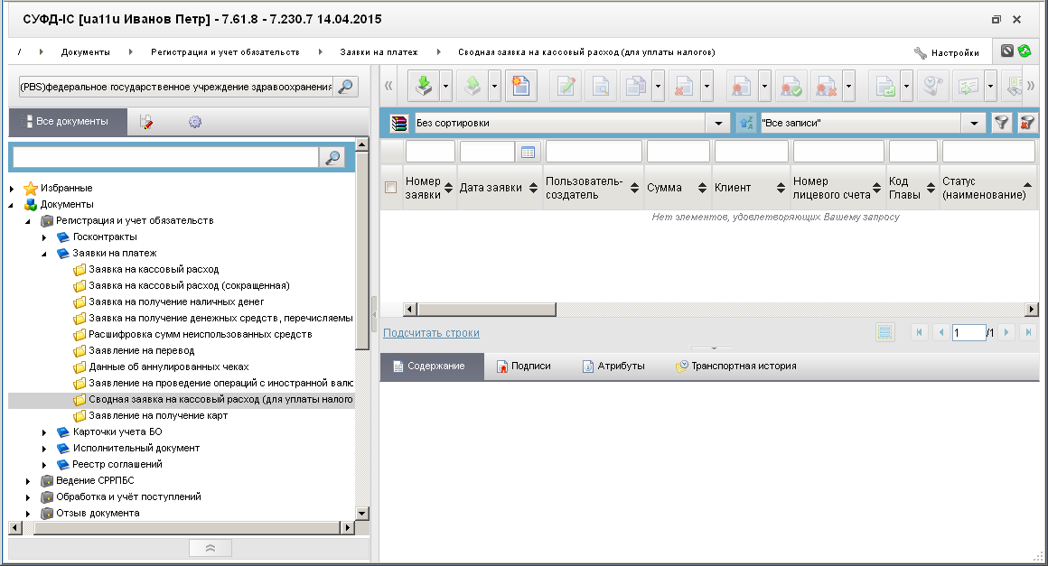
53. ЭФ списка документов «Сводная заявка на кассовый расход (для уплаты налогов)»

Доступные операции
На АРМ ПБС доступны следующие операции над документом:
- создание;
- импорт из внешней системы;
- просмотр и редактирование;
- копирование и удаление;
- копирование документа и вложений;
- подписание, проверка и удаление ЭП;
- документарный контроль;
- печать;
- экспорт в ППО OEBS АСФК;
- отказ;
- экспорт во внешнюю систему.

Экранная форма документа
ЭФ документа «Сводная заявка на кассовый расход (для уплаты налогов)» содержит следующие закладки:
- «Заголовок, Раздел 1 (1)»;
- «Раздел 2 (2)»;
- «Подписи» (3)»;
- «Системные атрибуты»;
- «Протоколы».
ЭФ документа «Сводная заявка на кассовый расход (для уплаты налогов)», закладки «Заголовок, Раздел 1 (1)» представлена на рисунке 54.
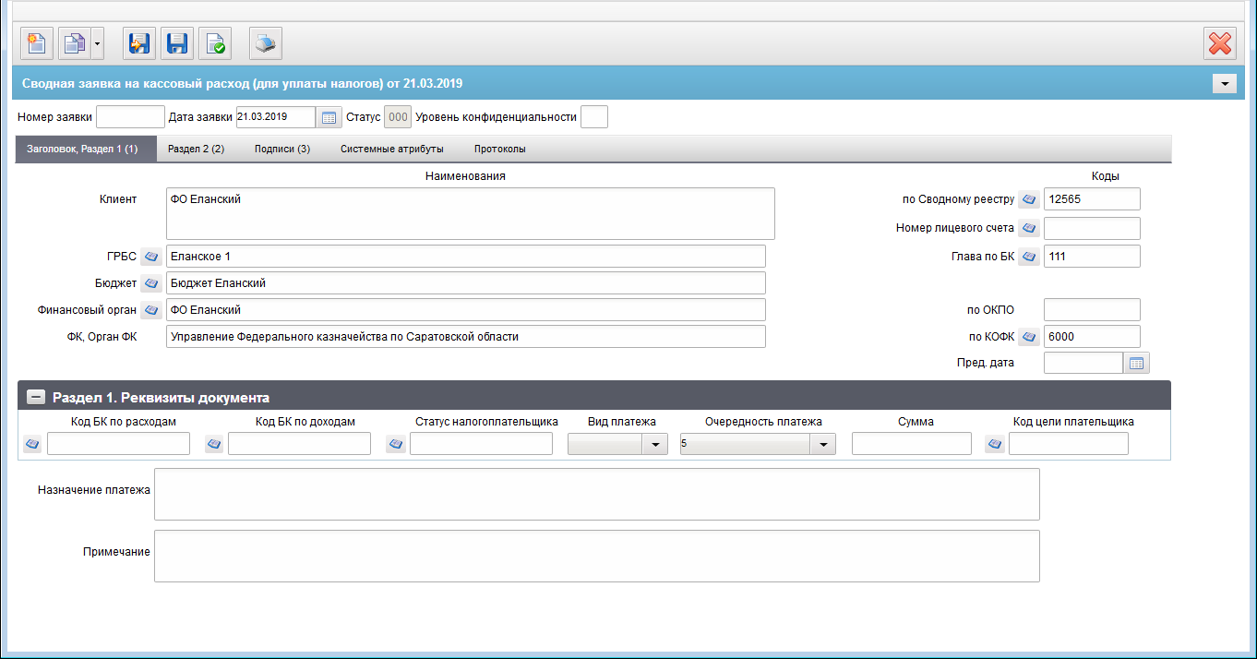
54. ЭФ документа «Сводная заявка на кассовый расход (для уплаты налогов)», закладки «Заголовок, Раздел 1 (1)»
Перечень полей документа «Сводная заявка на кассовый расход (для уплаты налогов)», закладки «Заголовок, Раздел 1 (1)» приведен в таблице 24.
24. Описание полей документа «Сводная заявка на кассовый расход (для уплаты налогов)», закладки «Заголовок, Раздел 1 (1)»
Наименование поля | Описание поля
Номер заявки | Значение рассчитывается автоматически на основании настроек для текущего типа документа в справочнике «Параметры автонумерации документов». Может быть заполнено вручную.  В случае если значение было изменено вручную и не соответствует автоматически вычисленному значению, правильный порядковый номер может быть проставлен по нажатию кнопки.
Дата заявки | Значение по умолчанию текущая дата. Может быть изменено пользователем вручную или выбором из системного календаря.
Статус | Значение заполняется автоматически или передается из ППО OEBS АСФК.
Уровень конфиденциальности | Значение не заполняется по умолчанию. Заполняется вручную пользователем.  Поле заполняется значением «0» или «1», передается только до АРМ ОРФК.
Закладка «Заголовок, Раздел 1 (1)»
Клиент | Если «Код по СР» заполнена и Переход на СР = 1, то поле заполняется значением полного наименования актуальной записи Сводного реестра, найденной по коду = «Код по СР».  Иначе поле заполняется по-старому: полным наименованием актуальной записи РУБП/ПУБП/НУБП/УП, найденной по «Код собственного БУ» и «Код бюджета».  При выборе пользователем родительского документа значение заполняется автоматически из указанного бюджетного обязательства.  Может быть изменено пользователем вручную.
По Сводному реестру | Если «Код по СР» заполнена, то поле заполняется значением константы «Код по СР», иначе поле заполняется по-старому:  - на АРМ ПБС – из «Код собственного БУ» для ФБ;  - на АРМ ФО и НУБП – не заполняется.  Может быть изменено вручную.
Номер лицевого счета | Допустимые типы л/с: 03%, 05%, 08%, 09%, 20%, 21%, 22%, 31%, 32%  На АРМ ПБС значение подтягивается автоматически из справочника «Информация о ЛС» на основании кода из системной константы «Код собственного БУ» (с учетом Бюджета, кода Главы по БК, а также значением обслуживающего ТОФК) и соответствующему ему типу лицевого счета с кодом «03».  Значение может быть изменено пользователем вручную или выбором из справочника лицевых счетов.  При выборе пользователем родительского документа значение заполняется автоматически из указанного бюджетного обязательства.  При указании в поле «Лицевой счет» 14 и 05 типа ЛС (для 05 ЛС в записи справочника ЛС заполняются поля раздела «Дополнительные реквизиты ЛС по переданным полномочиям» и отмечается чекбокс НУБП на вкладке «Дополнительные реквизиты (5)») перезаполняются следующие поля документа.  - код бюджета (код бюджета из справочника лицевых счетов);  - бюджет (наименование по коду из справочника бюджетов);  - финорган (код) (по коду бюджета из справочника финорганов);  - финорган (наименование) (из справочника финорганов);  - наименование клиента (полное наименование владельца ЛС из справочника лицевых счетов);  - код по сводному реестру (заполняется только в случае указания федерального бюджета – из справочника лицевых счетов);  - глава по БК (ведомство из справочника лицевых счетов);  - ГРБС (наименование из справочника ведомств с учетом бюджета).
ГРБС | На АРМ ПБС: значение поля подтягивается по «Глава по БК» из справочника Ведомств из поля «Полное наименование» (в рамках указанного бюджета).  Может быть отредактировано вручную.
Глава по БК | Значение заполняется автоматически из системной константы.  При выборе пользователем родительского документа значение заполняется автоматически из указанного бюджетного обязательства.  Может быть отредактировано вручную, либо выбором из справочника Ведомств (с учетом бюджета).
По ОКПО | Заполняется автоматически ОКПО соответствующего актуального ФО (поиск по коду ФО) из справочника Финансовые органы. Может быть отредактировано вручную/из справочника финорганов.  Не заполняется, если не заполнено поле «Финансовый орган».
Бюджет | Наименование бюджета.  Заполняется автоматически по коду бюджета (полное наименование).  Может быть отредактировано вручную/из справочника бюджетов или подтягивается автоматически при выборе родительского документа.  Для БУ, АУ (31 л/с) не заполняется.
Финансовый орган | Заполняется автоматически полным наименованием по коду финоргана.  Может быть отредактировано вручную/из справочника финорганов или подтягивается автоматически при выборе родительского документа.  Для БУ, АУ (31 л/с) не заполняется.
ФК, Орган ФК | Значение поля подтягивается по полю «по КОФК» из справочника органов ФК из поля «Полное наименование».  Может быть изменено пользователем вручную.  Значение подтягивается автоматически при выборе родительского документа.
По КОФК | На АРМ ПБС: проверяется значение константы «Код собственного ТОФК»:  - если оно равно ххуу, то по умолчанию проставляется значение константы код вышестоящего ТОФК равный хх00;  - если равна хх00, то по умолчанию проставляется значение «Код собственного ТОФК».  Может быть изменено вручную или выбором из справочника КОФК (Органы ФК).  Значение подтягивается автоматически при выборе родительского документа.
Пред. Дата | Может быть изменено пользователем вручную или выбором из системного календаря.  Для БУ, АУ (по 31 л/с) не заполняется.
Назначение платежа | Импорт из ТФФ.
Примечание | Импорт из ТФФ.
Закладка «Заголовок, Раздел 1 (1)», группа полей «Раздел 1. Реквизиты документа»
Код БК по расходам | Значение вводится вручную или выбирается из справочника «КБК».  При выборе пользователем родительского документа, значение подтягивается автоматически из указанного бюджетного обязательства.
Код БК по доходам | Значение вводится вручную или выбирается из справочника «КБК».  При выборе пользователем родительского документа, значение подтягивается автоматически из указанного бюджетного обязательства.
Статус налогоплательщика | Значение вводится вручную или выбирается пользователем из справочника «Статусы налогоплательщика».
Вид платежа | Для пользователя на статусе «Черновик» доступны значения «»,  «срочно».  По умолчанию проставляется пустое значение «».
Очередность платежа | Значение по умолчанию «5». Может быть изменено пользователем выбором из выпадающего списка 1, 2, 3, 4, 5.
Сумма | Значение вводится вручную.
Код цели плательщика | Значение может вводиться вручную или из Справочника кодов целей субсидий/субвенций.  Значение подтягивается автоматически при выборе родительского документа.  При указании в документе 21 или 31 типа ЛС значение может вводиться вручную или пользователю должен быть предоставлен выбор значения из списка справочников: «Коды целей субсидий/субвенций», «Коды субсидий НУБП».
ЭФ документа «Сводная заявка на кассовый расход (для уплаты налогов)», закладки «Раздел 2 (2)» представлена на рисунке 55.
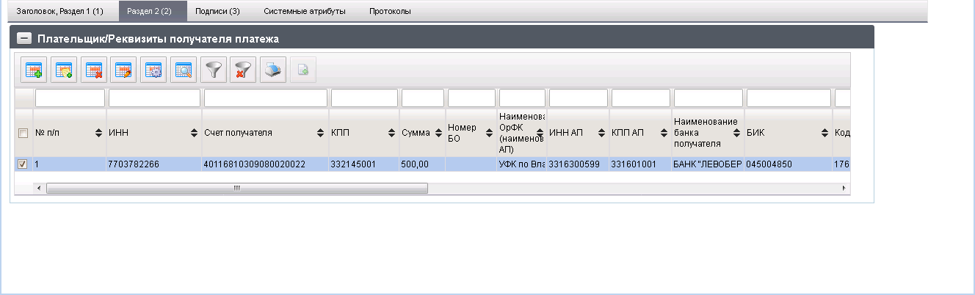
55. ЭФ документа «Сводная заявка на кассовый расход (для уплаты налогов)», закладки «Раздел 2 (2)»
На основании строки документа из Раздела 2 (2) «Реквизиты получателя платежа» по кнопке  (Создать Ответ на запрос (уведомление) по ЭПС участника) формируется документ «Ответ на запрос (уведомление) по ЭПС участника».
Перечень полей документа «Сводная заявка на кассовый расход (для уплаты налогов)», закладки «Раздел 2 (2)» приведен в таблице 25.
25. Описание полей документа «Сводная заявка на кассовый расход (для уплаты налогов)», закладки «Раздел 2 (2)» приведен
Наименование поля | Описание поля
Табличное поле «Плательщик/Реквизиты получателя платежа»
№ п/п | Заполняется автоматически.
ИНН | Значение вводится вручную.
КПП | Значение вводится вручную.
Сумма | Значение вводится вручную.
Номер БО | Значение заполняется в ППО OEBS АСФК. Экспорт из OEBS.
Наименование ОрФК (наименование АП) | Наименование получателя платежа.  Значение вводится вручную.
ИНН АП | Указывается ИНН налогового органа – АДБ. Значение вводится вручную.
КПП АП | Указывается ИНН налогового органа – АДБ. Значение вводится вручную.
Счет получателя | Указывается номер счета по маске «№ 03100». Значение вводится вручную.
Наименование банка получателя | Значение подтягивается автоматически после заполнения поля «БИК/SWIFT» из справочника «Справочник банков» из поля «Платежное наименование банка составное».  Поле доступно для редактирования.  Возможно заполнение из родительского документа.
БИК | Значение подтягивается автоматически после заполнения поля «Банковский счет» из справочника «Банковские счета поставщиков» (поле «где открыт»).  Может быть отредактировано вручную или выбором из справочника банков.  Возможно заполнение из родительского документа.
Корреспондентский счет | Номер корреспондентского счета банка получателя платежа.  В случае если в поле «Банк.счет» указан Казначейский счет (значение начинается на «0»), то поле «Корсчет» автоматически заполняется значением поля «Номер р/с» из справочника «Книга регистрации казначейских счетов» по найденной записи Казначейского счета. При выборе БИК из справочника банков поле «Корсчет» не меняется.  В случае если в поле «Банк.счет» указан Банковский счет (значение начинается не на «0»), то поле «Корсчет» автоматически заполняется значением из справочника банков, после того как пользователь заполнит поле «БИК».  Поле доступно для редактирования.  Возможно заполнение из родительского документа.
Группа полей «Реквизиты налоговых платежей»
Код по ОКТМО | Значение вводится вручную или заполняется из справочника ОКАТО.
Основание платежа | Значение вводится вручную.
Налоговый период | Значение вводится вручную.
Номер документа-основания | Значение вводится вручную.
Дата документа-основания | Значение вводится вручную.
Тип платежа | Значение вводится вручную.
Вид дохода | Код вида дохода заполняется автоматически при импорте документа.  При ручном вводе документа заполняется пользователем путем выбора из списка значений: 1, 2, 3, 4, 5.
Назначение платежа | Значение вводится вручную.
Примечание | Значение вводится вручную.
УИН | Значение вводится вручную.
Закладка «Раздел 2 (2)» содержит табличный блок «Плательщик/Реквизиты получателя платежа». Для добавления строки в табличный блок следует нажать на кнопку (Добавить новую строку), откроется форма «Добавление записи» (рис. 56).
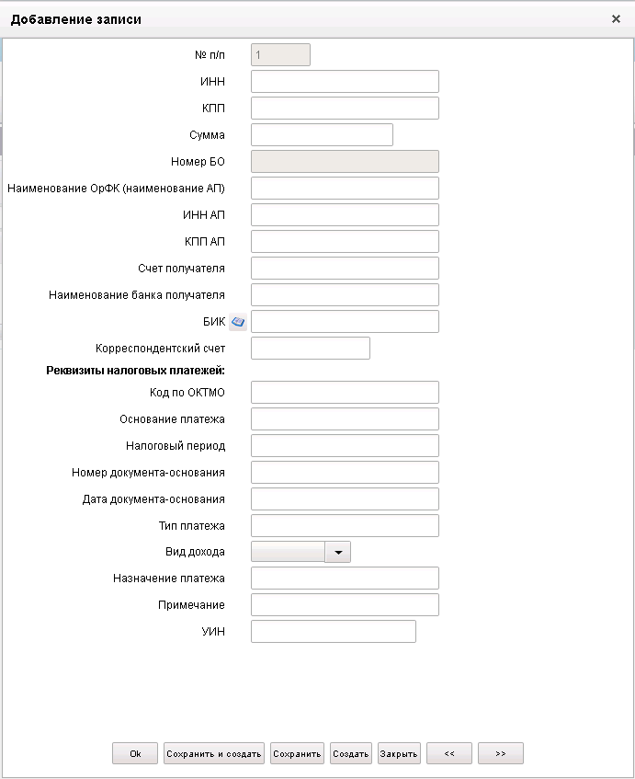
56. Форма «Добавление записи»
На форме «Добавление записи» вручную вводятся поля, описанные в таблице 25.
Для сохранения строки следует нажать на кнопку «Ok» – в списке появится созданная запись. При потоковом вводе строк нажимается кнопка «Сохранить и создать».
ЭФ документа «Сводная заявка на кассовый расход (для уплаты налогов)», закладки «Подписи (3)» представлена на рисунке 57.
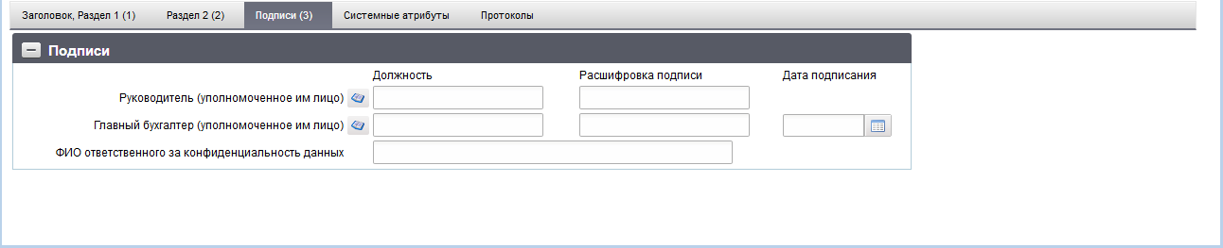
57. ЭФ документа «Сводная заявка на кассовый расход (для уплаты налогов)», закладки «Подписи (3)»
Перечень полей документа «Сводная заявка на кассовый расход (для уплаты налогов)», закладки «Подписи (3)» приведен в таблице 26.
26. Описание полей документа «Сводная заявка на кассовый расход (для уплаты налогов)», закладки «Подписи (3)»
Наименование поля | Описание поля
Группа полей «Подписи»
Руководитель (уполномоченное им лицо). Должность | Для АРМ. Заполняется автоматически при подписании ЭП данными подписанта.
Руководитель (уполномоченное им лицо). Расшифровка подписи | Для АРМ. Заполняется автоматически при подписании ЭП данными подписанта.
Главный бухгалтер (уполномоченное им лицо). Должность | Для АРМ. Заполняется автоматически при подписании ЭП данными подписанта.
Главный бухгалтер (уполномоченное им лицо). Расшифровка подписи | Для АРМ. Заполняется автоматически при подписании ЭП данными подписанта.
Дата подписания | Для АРМ. Заполняется автоматически при подписании ЭП данными подписанта.  Значение вводится вручную или выбирается из системного календаря.
ФИО ответственного за конфиденциальность данных | Заполняется автоматически при подписании ЭП данными расшифровки подписи подписанта с должностью «Руководитель», если «Уровень конфиденциальности» = «0».

Заявление на получение карт
Документ «Заявление на получение карт» предназначен для обеспечения ведения Реестра на выпуск карт, в прикладном программном обеспечении «Автоматизированная система Федерального казначейства».
Документ «Реестр на выпуск карт» автоматизировано формируется в ППО OEBS АСФК на основании документа «Заявление на получение карт», полученного от получателя средств бюджета (неучастника бюджетного процесса, уполномоченного учреждения) (ППО СУФД АСФК/ППО OEBS АСФК, для последующего его направления в кредитную организацию.
Для работы с документами «Заявление на получение карт» следует перейти в пункт меню «Документы – Регистрация и учет обязательств – Заявки на платеж – Заявление на получение карт». Откроется ЭФ списка документов, представленная на рисунке 58.
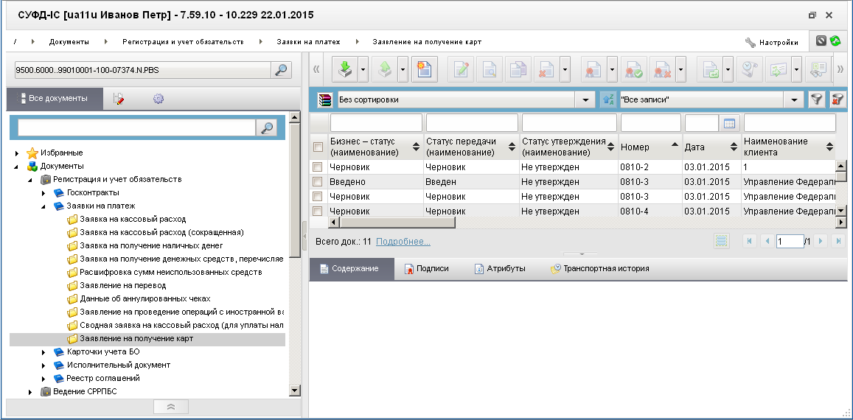
58. ЭФ списка документов «Заявление на получение карт»

Доступные операции
На АРМ ПБС доступны следующие операции над документом:
- ручной ввод;
- просмотр и редактирование;
- копирование и удаление;
- подписание и проверка ЭП;
- печать;
- импорт из внешней системы;
- экспорт во внешнюю систему;
- экспорт в ППО OEBS АСФК.

Экранная форма документа
ЭФ документа «Заявление на получение карт» представлена на рисунке 59. Форма содержит следующие закладки:
- «Основные атрибуты (1)»;
- «Подписи (2)»;
- «Системные атрибуты»;
- «Протоколы».
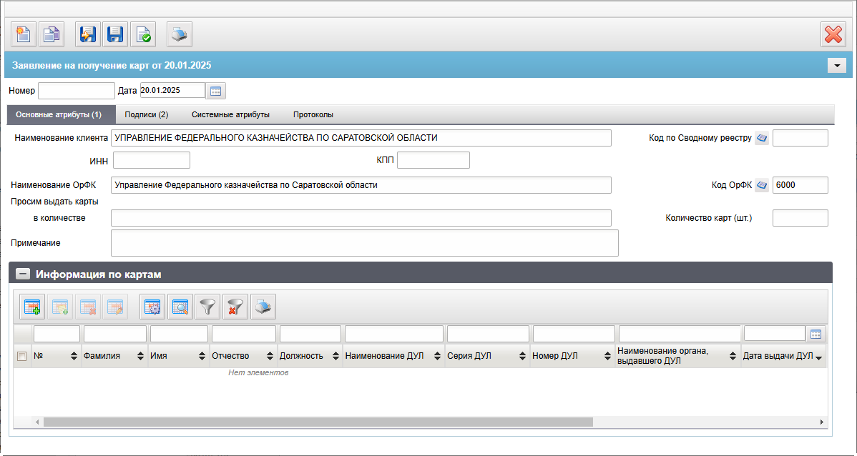
59. ЭФ документа «Заявление на получение карт», закладки «Основные атрибуты (1)»
Для ручного ввода документа следует на ЭФ документа заполнить поля, доступные для редактирования.
Перечень полей документа «Заявление на получение карт», закладки «Основные атрибуты (1)» приведен в таблице 27.
27. Описание полей документа «Заявление на получение карт», закладки «Основные атрибуты (1)»
Наименование поля | Описание поля
Номер | Ввод значения вручную.
Дата | ПБС: Заполняется по умолчанию значением текущей системной даты.  Выбор из системного календаря.  Ввод значения вручную.
Закладка «Основные атрибуты (1)»
Наименование клиента | Значение поля заполняется на основании системных констант организации, либо на основании указанного значения поля «Код по Сводному реестру» из справочников СРРПБС/ПУБП/НУБП или СР или УП. Может заполняться вручную.
Код по Сводному реестру | Если «Код по СР» заполнено, то поле заполняется значением константы «Код по СР», иначе поле заполняется по-старому:  - на АРМ ПБС – из «Код собственного БУ» для ФБ.  Варианты заполнения значения поля:  - По системной константе «Код собственного БУ» (=5 знаков) или «Код по СР» (=8 знаков).  - Из справочников СРРПБС/ПУБП/НУБП или СР или УП.  - Вручную.
ИНН | АРМ ПБС: Указывается ИНН в соответствии справочнику СРРПБС/ПУБП или СР.  Варианты заполнения значения поля:  - На основании указанного значения поля «Код по Сводному реестру» из справочников СРРПБС/ПУБП/НУБП или СР или УП.  - Вручную.
КПП | АРМ ПБС: Указывается КПП в соответствии справочнику СРРПБС/ПУБП или СР.  Варианты заполнения значения поля:  - На основании указанного значения поля «Код по Сводному реестру» из справочников СРРПБС/ПУБП/НУБП или СР или УП.  - Вручную.
Наименование ОрФК | ПБС: Заполняется по умолчанию (и автоматически) на основании указанного значения в поле «по КОФК» из справочника «Органы ФК» поля «Полное наименование».  Ввод значения вручную.
Код ОрФК | ПБС: Заполняется по умолчанию на основании системной константы: «Код собственного ТОФК» (если соответствует маске xx00) или вышестоящего ТОФК «Код вышестоящего ТОФК» (если «Код собственного ТОФК» соответствует маске xxyy).  Может быть заполнено выбором из справочника «Органы ФК» поля «КОФК».  Ввод значения вручную.
Просим выдать карты в количестве | Указывается необходимое количество карт прописью.
Количество карт (шт.) | Ввод значения вручную.
Примечание | Заполняется при импорте из внешних систем или при ручном вводе.
Закладка «Основные атрибуты (1)», группа полей «Информация по картам»
Номер строки | Автоматическое заполнение.
Фамилия | Ввод значения вручную.
Имя | Ввод значения вручную.
Отчество | Ввод значения вручную.
Должность | Ввод значения вручную.
Наименование ДУЛ | Ввод значения вручную.
Серия ДУЛ | Ввод значения вручную.
Номер ДУЛ | Ввод значения вручную.
Наименование органа, выдавшего ДУЛ | Ввод значения вручную.
Дата выдачи ДУЛ | Ввод значения вручную.
ЭФ документа «Заявление на получение карт», закладки «Подписи (2)» представлена на рисунке 60.
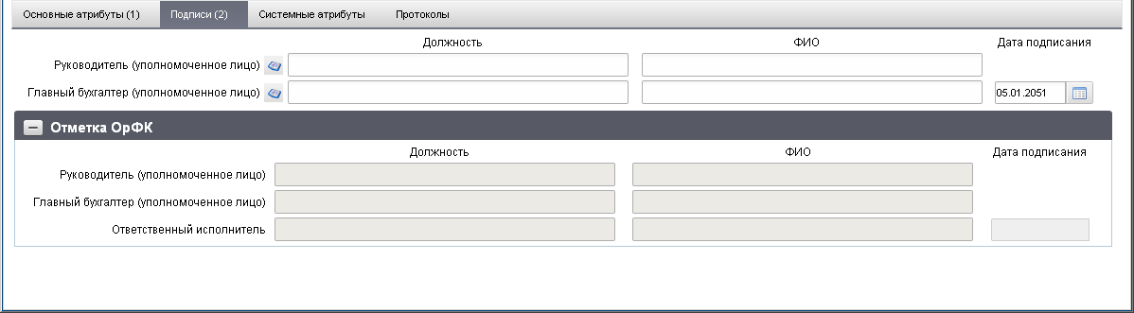
60. ЭФ документа «Заявление на получение карт», закладки «Подписи(2)»
Перечень полей документа «Заявление на получение карт», закладки «Подписи (2)» приведен в таблице 28.
28. Описание полей документа «Заявление на получение карт», закладки «Подписи (2)»
Наименование поля | Описание поля
Руководитель (уполномоченное лицо). Должность | ПБС: Заполняется автоматически при подписании ЭП данными подписанта.
Руководитель (уполномоченное лицо). ФИО | ПБС: Заполняется автоматически при подписании ЭП данными подписанта.
Главный бухгалтер (уполномоченное лицо). Должность | ПБС: Заполняется автоматически при подписании ЭП данными подписанта.
Главный бухгалтер (уполномоченное лицо). ФИО | ПБС: Заполняется автоматически при подписании ЭП данными подписанта.
Дата подписания | ПБС: Заполняется автоматически при подписании ЭП данными подписанта.
Закладка «Подписи (2)», группа полей «Отметка ОрФК»
Руководитель (уполномоченное лицо). Должность | Значение заполняется на основании полученной Квитанции (%С9).
Руководитель (уполномоченное лицо). ФИО | Значение заполняется на основании полученной Квитанции (%С9).
Главный бухгалтер (уполномоченное лицо). Должность | Значение заполняется на основании полученной Квитанции (%С9).
Главный бухгалтер (уполномоченное лицо). ФИО | Значение заполняется на основании полученной Квитанции (%С9).
Ответственный исполнитель. Должность | Значение заполняется на основании полученной Квитанции (%С9).
Ответственный исполнитель. ФИО | Значение заполняется на основании полученной Квитанции (%С9).
Дата подписания | Значение заполняется на основании полученной Квитанции (%С9).

Извещение об исполнении Распоряжения о перечислении денежных средств на банковские карты «Мир» физических лиц
Извещение об исполнении распоряжения о перечислении, формируется по результатам обработки информационного объекта «Входящий реестр от НСПК» в ППО OEBS АСФК, в статусе «002» (Проверено).
Ответственный сотрудник ТОФК выполняет операцию регистрации извещения об исполнении распоряжения о перечислении с подписанием ЭП и передачей клиенту в ППО СУФД АСФК, в статусе «003» (Зарегистрировано). При регистрации указанного документа о полном отрицательном результате обработки записей НСПК связанное распоряжение о перечислении автоматически изменяет статус на «888» (Отменено).
Извещение об исполнении распоряжения автоматически доставляется на АРМ клиента в ППО СУФД АСФК и отражается в форме списка извещений об исполнении распоряжения о перечислении, доступен в режиме просмотра. При этом документ из ППО СУФД АСФК можно экспортировать во внешнюю систему клиента.
Для работы с документами «Извещение об исполнении Распоряжения о перечислении денежных средств на банковские карты «Мир» физических лиц» следует перейти в пункт меню «Документы – Регистрация и учет обязательств – Перечисление на карты «Мир» – Извещение об исполнении Распоряжения о перечислении денежных средств на банковские карты «Мир» физических лиц». Откроется ЭФ списка документов, представленная на рисунке 61.
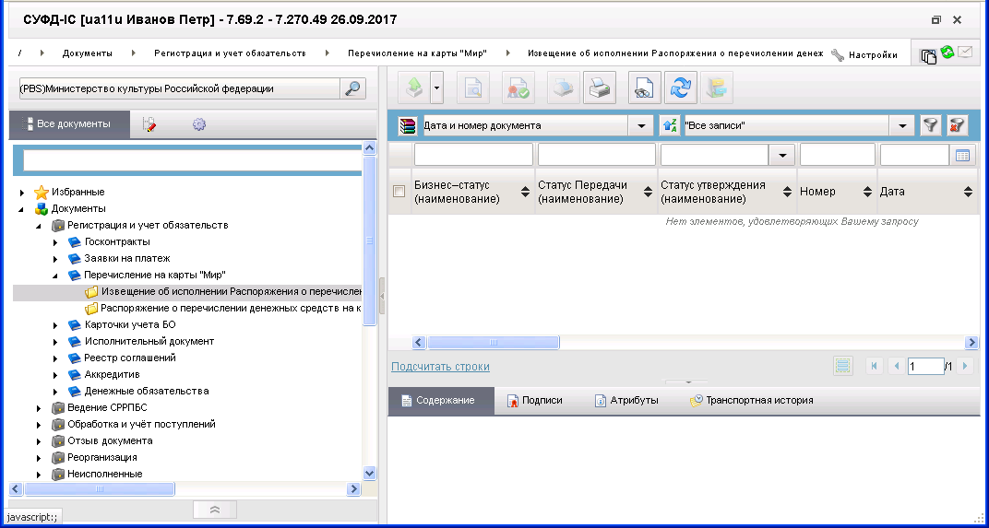
61. ЭФ списка документов «Извещение об исполнении Распоряжения о перечислении денежных средств на банковские карты «Мир» физических лиц»

Доступные операции
На АРМ ПБС доступны следующие операции над документом:
- просмотр;
- проверка ЭП;
- печать;
- импорт из ППО OEBS АСФК;
- экспорт во внешнюю систему.

Экранная форма документа
ЭФ документа «Извещение об исполнении Распоряжения о перечислении денежных средств на банковские карты «Мир» физических лиц» представлена на рисунке 62. Форма содержит следующие закладки:
- «Реквизиты»;
- «Информация о неподтвержденных выплатах»;
- «Информация об исполненных выплатах»;
- «Подписи»;
- «Системные атрибуты»;
- «Протоколы».
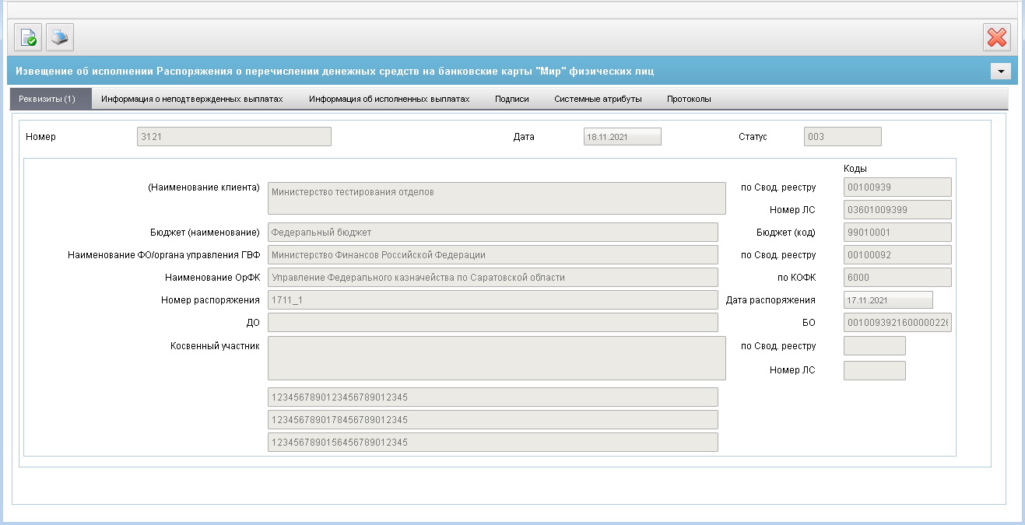
62. ЭФ документа «Извещение об исполнении Распоряжения о перечислении денежных средств на банковские карты «Мир» физических лиц», закладки «Реквизиты (1)»
Перечень полей документа «Извещение об исполнении Распоряжения о перечислении денежных средств на банковские карты «Мир» физических лиц», закладки «Реквизиты (1)» приведен в таблице 29.
29. Описание полей документа «Извещение об исполнении Распоряжения о перечислении денежных средств на банковские карты «Мир» физических лиц», закладки «Реквизиты (1)»
Наименование поля | Описание поля
Номер | Заполняется соответствующим значением, выгруженным из ППО OEBS АСФК.
Дата | Заполняется соответствующим значением, выгруженным из ППО OEBS АСФК.
Статус | Заполняется значением равным значению системного поля «Бизнес – статус (код)».
(Наименование клиента) | Заполняется соответствующим значением, выгруженным из ППО OEBS АСФК.
По Свод. Реестру | Код клиента по Сводному реестру.  Заполняется соответствующим значением, выгруженным из ППО OEBS АСФК.
Номер ЛС | Заполняется соответствующим значением, выгруженным из ППО OEBS АСФК.
Бюджет (наименование) | Заполняется соответствующим значением, выгруженным из ППО OEBS АСФК.
Бюджет (код) | Заполняется автоматически.
Наименование ФО/органа управления ГВФ | Заполняется соответствующим значением, выгруженным из ППО OEBS АСФК.
По Свод. Реестру | Код ФО/органа управления ГВФ по Сводному реестру.  Заполняется соответствующим значением, выгруженным из ППО OEBS АСФК.
Наименование ОрФК | Заполняется соответствующим значением, выгруженным из ППО OEBS АСФК.
По КОФК | Заполняется соответствующим значением, выгруженным из ППО OEBS АСФК.
Номер распоряжения | Заполняется соответствующим значением, выгруженным из ППО OEBS АСФК.
Дата распоряжения | Заполняется соответствующим значением, выгруженным из ППО OEBS АСФК.
БО | Учетный номер БО.  Заполняется соответствующим значением, выгруженным из ППО OEBS АСФК.
ДО | Заполняется соответствующим значением, выгруженным из ППО OEBS АСФК.
Косвенный участник | Заполняется соответствующим значением, выгруженным из ППО OEBS АСФК.  Поле недоступно для редактирования.
по Свод. реестру | Заполняется соответствующим значением, выгруженным из ППО OEBS АСФК.  Поле недоступно для редактирования.
Номер ЛС | Заполняется соответствующим значением, выгруженным из ППО OEBS АСФК.  Поле недоступно для редактирования.
ЭФ документа «Извещение об исполнении Распоряжения о перечислении денежных средств на банковские карты «Мир» физических лиц», закладки «Информация о неподтвержденных выплатах» представлена на рисунке 63.
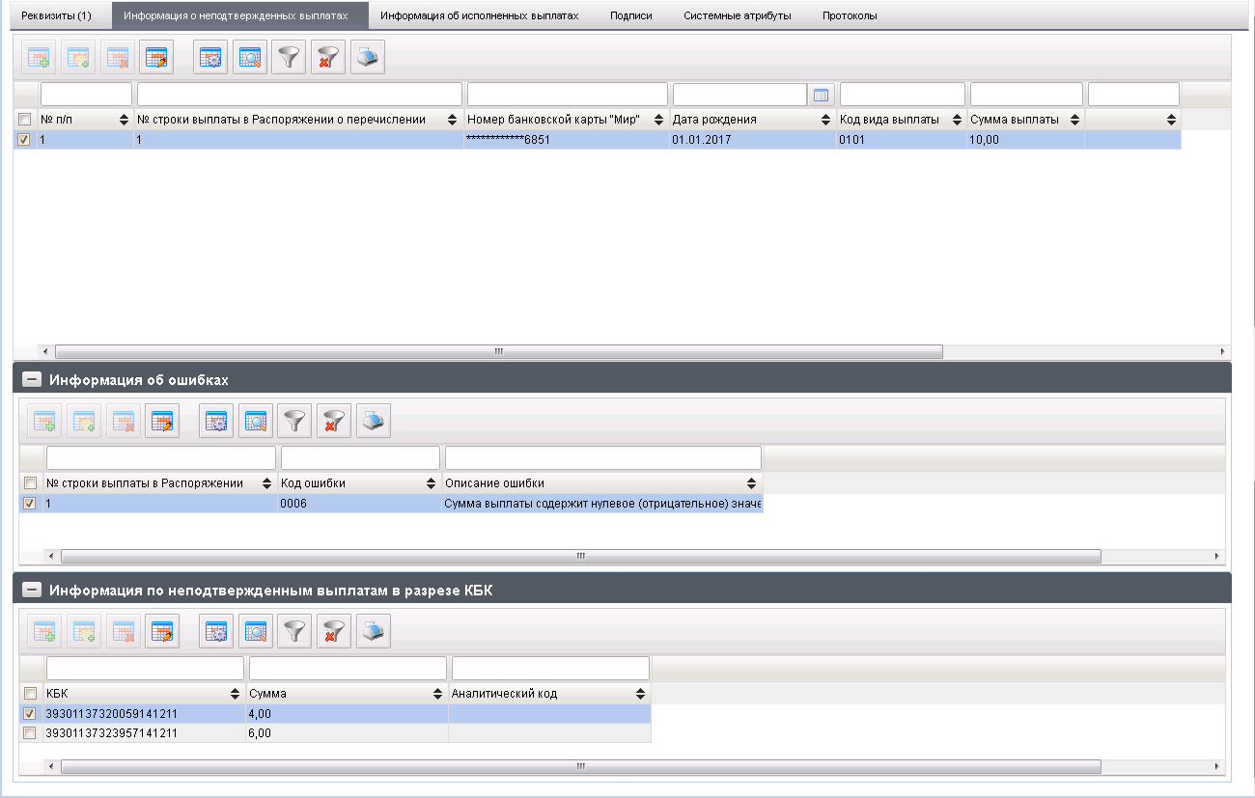
63. ЭФ документа «Извещение об исполнении Распоряжения о перечислении денежных средств на банковские карты «Мир» физических лиц», закладки «Информация о неподтвержденных выплатах»
Перечень полей документа «Извещение об исполнении Распоряжения о перечислении денежных средств на банковские карты «Мир» физических лиц», закладки «Информация о неподтвержденных выплатах» приведен в таблице 30.
30. Описание полей документа «Извещение об исполнении Распоряжения о перечислении денежных средств на банковские карты «Мир» физических лиц», закладки «Информация о неподтвержденных выплатах»
Наименование поля | Описание поля
№ п/п | Значение поля заполняется автоматически при создании строк таблицы значением от 1 до 9999.
№ строки выплаты в Распоряжении о перечислении | Заполняется соответствующим значением, выгруженным из ППО OEBS АСФК.
Номер банковской карты «Мир» | Отражение значения поля на визуальной форме выполняется в соответствии с требованиями к функции маскирования номеров карт:  - для пользователей, которым роль назначена, доступен просмотр номеров платежных карт «Мир», в полях отображения информации, сформированной на основании хранящегося в СУФД значение реквизита «Номер платежной карты» (полный номер карты, без маскирования);  - для пользователей, которым роль не назначена, применяется функция маскирования «Номера платежной карты» путем замены всех разрядов номера карты, кроме последних четырех разрядов, на символ «*» (звездочка).  Пример маскирования номера карты: номер платежной карты (полный) – 6000451034517191, маскированный номер платежной карты - ************7191.
Дата рождения | Заполняется соответствующим значением, выгруженным из ППО OEBS АСФК.
Код вида выплаты | Заполняется соответствующим значением, выгруженным из ППО OEBS АСФК.
Сумма выплаты | Заполняется соответствующим значением, выгруженным из ППО OEBS АСФК.
Группа полей «Информация об ошибках»
№ строки выплаты в Распоряжении | Заполняется соответствующим значением, выгруженным из ППО OEBS АСФК.
Код ошибки | Заполняется соответствующим значением, выгруженным из ППО OEBS АСФК.
Описание ошибки | Заполняется соответствующим значением, выгруженным из ППО OEBS АСФК.
Группа полей «Информация по неподтвержденным выплатам в разрезе КБК»
КБК | Заполняется соответствующим значением, выгруженным из ППО OEBS АСФК.
Сумма | Заполняется соответствующим значением, выгруженным из ППО OEBS АСФК.
Аналитический код | Заполняется соответствующим значением, выгруженным из ППО OEBS АСФК.
ЭФ документа «Извещение об исполнении Распоряжения о перечислении денежных средств на банковские карты «Мир» физических лиц», закладки «Информация об исполненных выплатах» представлена на рисунке 64.
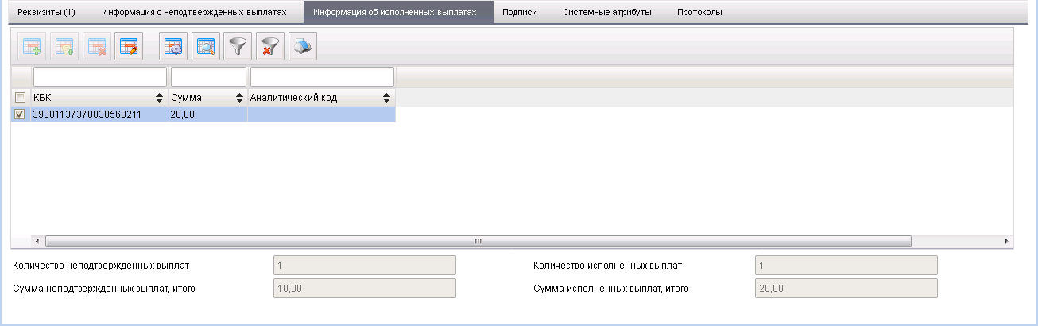
64. ЭФ документа «Извещение об исполнении Распоряжения о перечислении денежных средств на банковские карты «Мир» физических лиц», закладки «Информация об исполненных выплатах»
Перечень полей документа «Извещение об исполнении Распоряжения о перечислении денежных средств на банковские карты «Мир» физических лиц», закладки «Информация об исполненных выплатах» приведен в таблице 31.
31. Описание полей документа «Извещение об исполнении Распоряжения о перечислении денежных средств на банковские карты «Мир» физических лиц», закладки «Информация об исполненных выплатах»
Наименование поля | Описание поля
КБК | Заполняется соответствующим значением, выгруженным из ППО OEBS АСФК.
Сумма | Заполняется соответствующим значением, выгруженным из ППО OEBS АСФК.
Аналитический код | Заполняется соответствующим значением, выгруженным из ППО OEBS АСФК.
Количество неподтвержденных выплат, итого | Заполняется соответствующим значением, выгруженным из ППО OEBS АСФК.
Сумма неподтвержденных выплат, итого | Заполняется соответствующим значением, выгруженным из ППО OEBS АСФК.
Количество исполненных выплат, итого | Заполняется соответствующим значением, выгруженным из ППО OEBS АСФК.
Сумма исполненных выплат, итого | Заполняется соответствующим значением, выгруженным из ППО OEBS АСФК.
ЭФ документа «Извещение об исполнении Распоряжения о перечислении денежных средств на банковские карты «Мир» физических лиц», закладки «Подписи» представлена на рисунке 65.
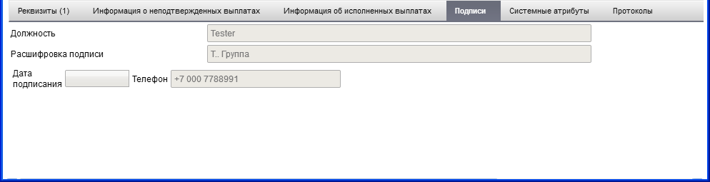
65. ЭФ документа «Извещение об исполнении Распоряжения о перечислении денежных средств на банковские карты «Мир» физических лиц», закладки «Подписи»
Перечень полей документа «Извещение об исполнении Распоряжения о перечислении денежных средств на банковские карты «Мир» физических лиц», закладки «Подписи» приведен в таблице 32.
32. Описание полей документа «Извещение об исполнении Распоряжения о перечислении денежных средств на карты «Мир» физических лиц», закладки «Подписи»
Наименование поля | Описание поля
Должность | Заполняется соответствующим значением, выгруженным из ППО OEBS АСФК.
Расшифровка подписи | Заполняется соответствующим значением, выгруженным из ППО OEBS АСФК.
Дата подписания | Заполняется соответствующим значением, выгруженным из ППО OEBS АСФК.
Телефон | Заполняется соответствующим значением, выгруженным из ППО OEBS АСФК

Распоряжение о перечислении денежных средств на банковские карты «Мир» физических лиц
Документ «Распоряжение о перечислении денежных средств на карты «Мир» физических лиц» предназначен для проведения выплат с лицевых счетов клиентов для зачисления на банковские (платежные) карты «Мир» и взаимодействия с АО «Национальная система платежных карт».
Для работы с документами «Распоряжение о перечислении денежных средств на карты «Мир» физических лиц» следует перейти в пункт меню «Документы – Регистрация и учет обязательств – Перечисление на карты «Мир» – Распоряжение о перечислении денежных средств на карты «Мир» физических лиц». Откроется ЭФ списка документов, представленная на рисунке 66.

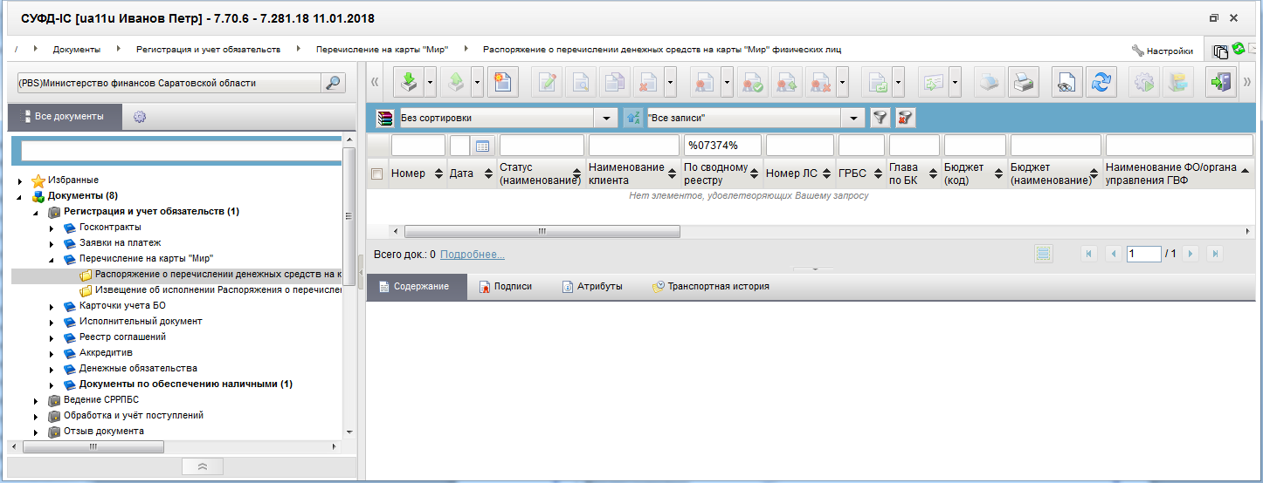
66. ЭФ списка документов «Распоряжение о перечислении денежных средств на карты «Мир» физических лиц»

Доступные операции
На АРМ ПБС доступны следующие операции над документом:
- ручной ввод;
- просмотр и редактирование;
- копирование и удаление;
- проверка, формирование и удаление ЭП;
- печать;
- импорт из внешней системы;
- экспорт во внешнюю систему, в ППО OEBS АСФК;
- откат статуса передачи.
Примечание. Для пользователей, которым назначена роль «АСФК: Просмотр полных номеров платежных карт Мир», доступны все допустимые операции.
Для пользователей, которым роль не назначена, недоступны операции ручного ввода, редактирования, копирования, формирования и удаления ЭП, импорта из внешней системы.

Экранная форма документа
ЭФ документа «Распоряжение о перечислении денежных средств на карты «Мир» физических лиц» представлена на рисунке 67. Форма содержит следующие закладки:
- «Реквизиты (1)»;
- «Информация о выплатах (2)»;
- «Подписи».
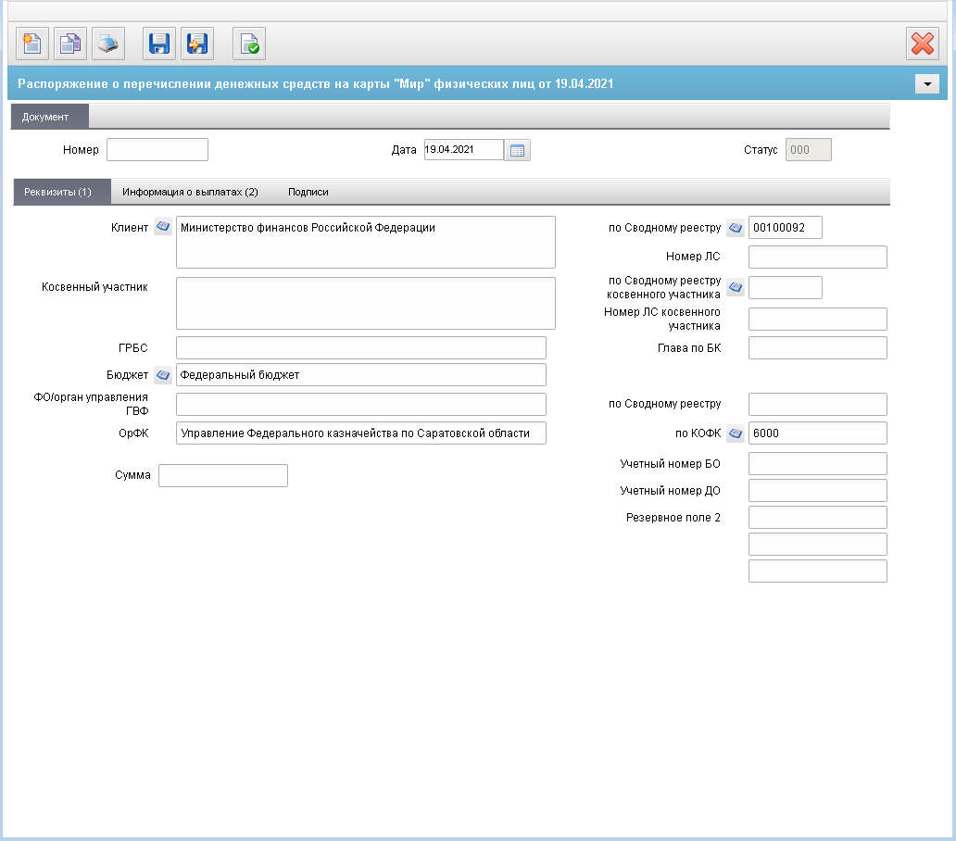
67. ЭФ документа «Распоряжение о перечислении денежных средств на карты «Мир» физических лиц», закладки «Реквизиты (1)»
Для ручного ввода документа следует на ЭФ документа заполнить поля, доступные для редактирования.
Перечень полей документа «Распоряжение о перечислении денежных средств на карты «Мир» физических лиц», закладки «Реквизиты (1)» приведен в таблице 33.
33. Описание полей документа «Распоряжение о перечислении денежных средств на карты «Мир» физических лиц», закладки «Реквизиты (1)»
Наименование поля | Описание поля
Номер | Указывается номер документа.  Значение рассчитывается автоматически на основании настроек для текущего типа документа в справочнике «Параметры автонумерации документов». Может быть заполнено вручную.  В случае если значение было изменено вручную и не соответствует автоматически вычисленному значению, правильный порядковый номер может быть проставлен по нажатию кнопки.
Дата | Заполняется автоматически значением текущей системной даты.  Ввод значения вручную.  Доступен выбор значения из календаря.
Статус | Заполняется автоматически при обработке документа или выгружается из ППО OEBS АСФК.
Группа полей «Реквизиты (1)»
Клиент | Наименование клиента.  Если «Код по СР» заполнена и Переход на СР = 1, то поле заполняется значением актуальной записи справочника СР, найденной по коду = «Код по СР», иначе заполняется полным наименованием актуальной записи РУБП/ПУБП/НУБП/УП, найденной по «Код собственного БУ» и «Код бюджета».  Значение поля может быть изменено вручную.
По Сводному реестру | На АРМ ПБС заполняется из «Код собственного БУ» для ФБ.  Может быть изменено вручную.
Номер ЛС | На АРМ ПБС значение подтягивается автоматически из справочника «Информация о ЛС» на основании кода из системной константы «Код собственного БУ» (с учетом Бюджета, кода Главы по БК, а также значением обслуживающего ТОФК) и соответствующему ему типу лицевого счета с кодом «03».  Значение может быть изменено вручную или выбором из справочника «Информация о ЛС».
Косвенный участник | Наименование клиента-косвенного участника системы казначейских платежей.  Реквизит недоступен для ручного ввода.
По Сводному реестру косвенного участника | Код клиента по Сводному реестру-косвенного участника системы казначейских платежей.  Реквизит недоступен для ручного ввода..
Номер ЛС косвенного участника | Номер лицевого счета клиента-косвенного участника системы казначейских платежей.  Реквизит недоступен для ручного ввода.
ГРБС | На АРМ ПБС значение поля подтягивается по «Глава по БК» из справочника «Ведомства», из поля «Полное наименование» (в рамках указанного бюджета).  Может быть отредактировано вручную.
Глава по БК | Значение заполняется автоматически из системной константы «Собственный код ведомства».  Может быть отредактировано вручную, либо выбором из справочника «Ведомства» (с учетом бюджета).  Поле может не заполняться в соответствии с отдельными указаниями ФК.
Бюджет | Заполняется автоматически полным наименованием актуальной записи справочника «Бюджеты», найденной по коду = «Код бюджета».  Может быть отредактировано вручную и из справочника «Бюджеты».
ФО/органа управления ГВФ | Наименование ФО/органа управления ГВФ.  Заполняется автоматически полным наименованием единственной найденной актуальной записи справочника «Финансовые органы», найденной по бюджету = «Код бюджета». В случае нахождения нескольких ФО – не заполняется. Может быть отредактировано вручную и из справочника ФО.  Для БУ, АУ не заполняется.
По Сводному реестру | Указывается код органа соответствующего ФО/органа управления ГВФ по новому Сводному реестру.  Заполняется вручную.  Может быть изменено после ввода значения в поле «Наименование ФО/органа управления ГВФ».  Не заполняется для АУ, БУ.
ОрФК | Значение поля подтягивается по полю «по КОФК» из справочника органов ФК из поля «Полное наименование».  Может быть изменено вручную.
По КОФК | Если значение вводится на АРМ ПБС, АРМ ФО, АРМ НУБП: проверяется значение константы «Код собственного ТОФК»:  - если в значении 3-4 разряды не равны 00, то по умолчанию проставляется значение константы «Код собственного ТОФК» со значениями 00 в 3-4 разрядах;  - иначе по умолчанию проставляется значение «Код собственного ТОФК».  Может быть изменено вручную или выбором из справочника КОФК (Органы ФК).
Учетный номер БО | Значение может вводиться вручную.  Для БУ, АУ не заполняется.  Значение передается из ППО OEBS АСФК.
Учетный номер ДО | Значение вводится вручную.
Резервное поле 2 | Значение вводится вручную.
Сумма | Значение вводится вручную.
ЭФ документа «Распоряжение о перечислении денежных средств на карты «Мир» физических лиц», закладки «Информация о выплатах (2)» представлена на рисунке 68.
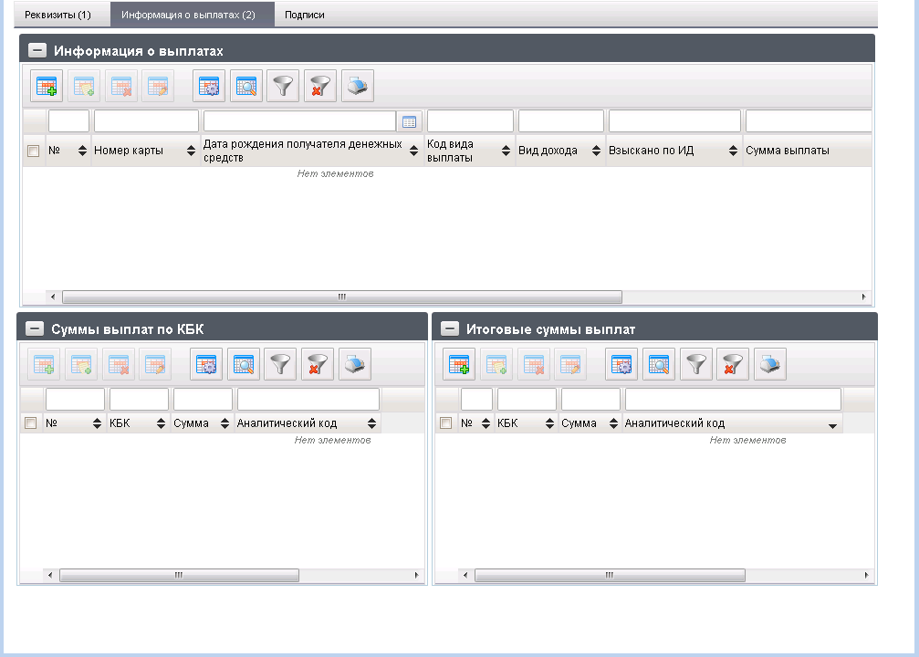
68. ЭФ документа «Распоряжение о перечислении денежных средств на карты «Мир», закладки «Информация о выплатах (2)»
Перечень полей документа «Распоряжение о перечислении денежных средств на карты «Мир», закладки «Информация о выплатах (2)» приведен в таблице 34.
34. Описание полей документа «Распоряжение о перечислении денежных средств на карты «Мир», закладки «Информация о выплатах (2)»
Наименование поля | Описание поля
Группа полей «Информация о выплатах»
№ | Заполняется автоматически номером по порядку при добавлении строки.
Номер карты | Номер платежной карты заполняется вручную.  Заполнение и отражение поля на визуальной форме выполняется в соответствии с требованиями к функции маскирования номеров платежных карт:  - для пользователей, которым роль назначена, доступен просмотр номеров платежных карт «Мир», в полях отображения информации, сформированной на основании хранящегося в СУФД значение реквизита «Номер платежной карты» (полный номер карты, без маскирования);  - для пользователей, которым роль не назначена, применяется функция маскирования «Номера платежной карты» путем замены всех разрядов номера карты, кроме последних четырех разрядов, на символ «*» (звездочка).  Пример маскирования номера карты: номер платежной карты (полный) – 6000451034517191, маскированный номер платежной карты - ************7191.
Дата рождения получателя денежных средств | Заполняется вручную, доступен выбор значения из календаря.
Код вида выплаты | Заполняется вручную.  Возможен выбор из справочника «Справочник соответствия кодов видов расходов кодам видов выплат на банковские карты «Мир» физических лиц».
Вид дохода | Код вида дохода.  Заполняется автоматически при импорте документа.  При ручном вводе документа заполняется пользователем путем выбора из списка значений: 1, 2, 3.
Взыскано по ИД | Сумма, взысканная по исполнительному документу.  Заполняется автоматически при импорте документа.  При ручном вводе документа заполняется пользователем. Указывается сумма или суммы, взысканные по исполнительному документу.  В качестве разделителя целой и дробной части используется тире (-).  Если взысканная сумма выражена в целых рублях, то после знака тире «-» указывается «00».  При указании двух и более сумм они разделяются между собой точкой с запятой (;).
Сумма выплаты | Значение вводится вручную.
Номер карты (маскированный) | Заполнение осуществляется автоматически с применением функции маскирования в следующем порядке:  - Выполняется копирование значения реквизита «Номер карты».  - Каждый из разрядов номера карты, за исключением последних 4, заменяется на «*».  - Последние 4 разряда остаются идентичными значениям последних 4 разрядов номера карты.  Поле недоступно для редактирования.
Группа полей «Суммы выплат по КБК»
№ | Реквизит заполняется автоматически.  Копируется из соответствующего реквизита строки основной табличной части первого порядка. Служит для связи.  Если по соответствующей строке основной табличной части первого порядка добавляется несколько строк табличной части второго порядка, то по каждой такой строке значение данного реквизита одинаково.  Поле недоступно для редактирования.
КБК | Значение вводится вручную или выбирается из справочника «КБК».
Сумма | Значение вводится вручную.
Аналитический код | Значение вводится вручную.
Группа полей «Итоговые суммы выплат»
№ | Реквизит заполняется автоматически.  Копируется из соответствующего реквизита строки основной табличной части первого порядка. Служит для связи.  Если по соответствующей строке основной табличной части первого порядка добавляется несколько строк табличной части второго порядка, то по каждой такой строке значение данного реквизита одинаково.  Поле недоступно для редактирования.
КБК | Значение вводится вручную или выбирается из справочника «КБК».
Сумма | Значение вводится вручную.
Аналитический код | Значение вводится вручную.
ЭФ документа «Распоряжение о перечислении денежных средств на карты «Мир» физических лиц», закладки «Подписи» представлена на рисунке 69.
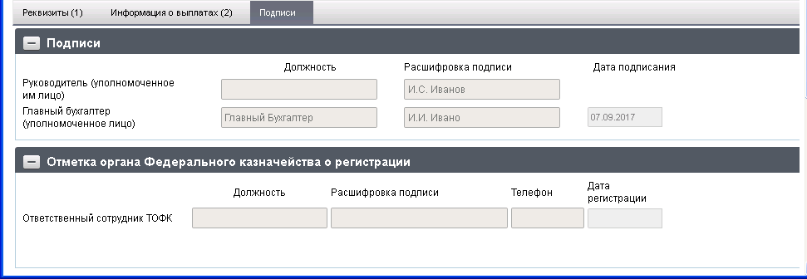
69. ЭФ документа «Распоряжение о перечислении денежных средств на карты «Мир» физических лиц», закладки «Подписи»
Перечень полей документа «Распоряжение о перечислении денежных средств на карты «Мир» физических лиц», закладки «Подписи» приведен в таблице 35.
35. Описание полей документа «Распоряжение о перечислении денежных средств на карты «Мир» физических лиц», закладки «Подписи»
Наименование поля | Описание поля
Группа полей «Подписи»
Руководитель (уполномоченное лицо). Должность | Заполняется автоматически при подписании ЭП данными подписанта.
Руководитель (уполномоченное лицо). Расшифровка подписи | Заполняется автоматически при подписании ЭП данными подписанта.
Главный бухгалтер (уполномоченное лицо). Должность | Заполняется автоматически при подписании ЭП данными подписанта.
Главный бухгалтер (уполномоченное лицо). Расшифровка подписи | Заполняется автоматически при подписании ЭП данными подписанта.
Дата подписания | Заполняется автоматически при подписании ЭП данными подписанта.  Значение может вводится вручную или выбирается из системного календаря.
Группа полей «Отметка органа Федерального казначейства о регистрации»
Ответственный сотрудник ТОФК. Должность | Значение заполняется в ППО OEBS АСФК.
Ответственный сотрудник ТОФК. Расшифровка подписи | Значение заполняется в ППО OEBS АСФК.
Ответственный сотрудник ТОФК. Телефон | Значение заполняется в ППО OEBS АСФК.
Дата регистрации | Значение заполняется в ППО OEBS АСФК.

Сведения об обязательстве
Для осуществления оплаты по заключенным договорам и госконтрактам бюджетное учреждение формирует документ «Сведения об обязательстве» (если документ-основание бюджетного обязательства – «договор») и передает его в ТОФК.
Документ «Сведения об обязательстве» формируется также для предоставления в ТОФК детализации по исполнительному документу, исполнительному документу по периодическим выплатам.
Для визуализации связи между документом «Сведения об обязательстве» и документами «Заявка на кассовый расход», «Заявка на кассовый расход (сокращенная)», «Заявка на получение наличных денег», «Заявка на получение денежных средств, перечисляемых на карту», «Заявка на внесение изменений в обязательство» и «Заявка на перерегистрацию бюджетного обязательства» в ППО СУФД АСФК на ЭФ списка документов «Сведения об обязательстве (исходящие)» (рис. 70) расположена отдельная вкладка «Связанные документы», в которой отражен список связанных документов. Табличное поле, отображающее этот список, содержит следующие реквизиты связанных документов:
- Тип документа;
- Номер;
- Дата;
- Глава по БК;
- Статус.
Пользователь может самостоятельно настраивать состав реквизитов связанных документов, отображаемых в списке. Также возможно выполнение операции перехода из ЭФ документа «Сведения об обязательстве (исходящие)» к ЭФ связанного документа.
Для работы с документами «Сведения об обязательстве (исходящие)» следует перейти в пункт меню «Документы – Регистрация и учет обязательств – Карточки учета БО – Сведения об обязательстве (исходящие)». Откроется ЭФ списка документов, представленная на рисунке 70.
Для работы с документами «Сведения об обязательстве (входящие)» следует перейти в пункт меню «Документы – Регистрация и учет обязательств – Карточки учета БО – Сведения об обязательстве (входящие)».
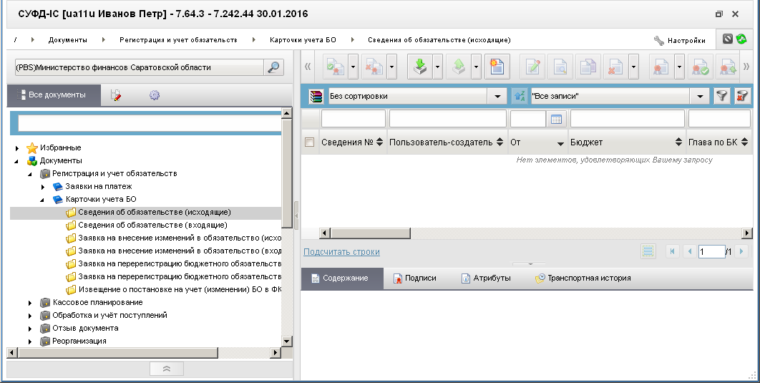
70. ЭФ списка документов «Сведения об обязательстве (исходящие)»

Доступные операции
На АРМ ПБС доступны следующие операции над документом:
- Для исходящих документов:
- ввод вручную;
- создание на основе родительского документа;
- импорт из внешней системы;
- документарный контроль;
- просмотр и редактирование;
- удаление;
- подписание, проверка и удаление ЭП;
- печать;
- экспорт во внешнюю систему;
- статистика.
- Для входящих документов:
- импорт из ППО OEBS АСФК;
- просмотр;
- проверка ЭП;
- печать;
- экспорт во внешнюю систему;
- статистика;
- отправка в УФК.

Создание документа на основе родительского документа
Документ может создаваться на основе следующих ЭД:
- «Исполнительный документ»;
- «Исполнительный документ по солидарным должникам»;
- «Решение налогового органа о взыскании налога, сбора, пеней и штрафов, предусматривающее обращение взыскания на средства бюджетов бюджетной системы Российской Федерации»;
- «Исполнительный документ по периодическим выплатам»;
- «Сведения об обязательстве».
Для создания документа на основе родительского документа необходимо в ЭФ документа нажать на кнопку (Выбрать родительский документ), выбрать тип родительского документа, а затем сам родительский документ. Поля формы заполнятся значениями соответствующих полей родительского документа

Экранная форма документа
ЭФ документа «Сведения об обязательстве» представлена на рисунке 71. Форма содержит следующие закладки:
- «Заголовок, раздел 1,2 (1)»;
- «Раздел 3 (2)»;
- «Подписи (3)»;
- «Системные атрибуты»;
- «Протоколы».
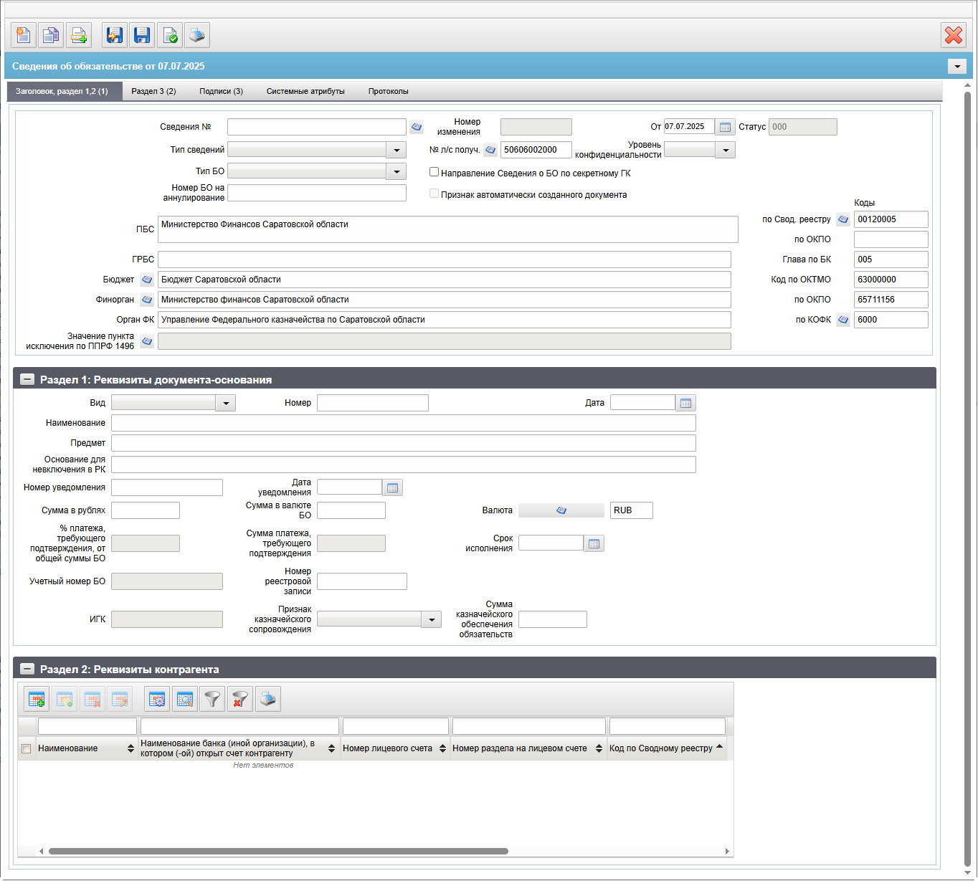
71. ЭФ документа «Сведения об обязательстве», закладки «Заголовок, раздел 1,2 (1)»
В документе «Сведения об обязательстве (входящие)» все поля закрыты на редактирование и заполняются путем импорта из ППО OEBS АСФК.
При импорте документа из внешней системы поля документа автоматически заполняются данными загрузочного файла. В случае детализации данных по исполнительным документам соответствующие поля заполняются значениями из родительского документа. При вводе документа вручную поля заполняются без использования справочников и списков в соответствии с данными бумажного документа, предоставленного клиентом. Для ручного ввода документа следует на ЭФ документа заполнить поля, доступные для редактирования.
Перечень полей документа «Сведения об обязательстве», закладки «Заголовок, Раздел 1,2 (1)» приведен в таблице 36.
36. Описание полей документа «Сведения об обязательстве», закладки «Заголовок, Раздел 1,2 (1)»
Наименование поля | Описание поля
Сведения № | Номер, присвоенный клиентом, оформляющим документ.  Значение рассчитывается автоматически на основании настроек для текущего типа документа в справочнике «Параметры автонумерации документов». Может быть заполнено вручную.  В случае если значение было изменено вручную и не соответствует автоматически вычисленному значению, правильный порядковый номер может быть проставлен по нажатию кнопки.
Номер изменения | При указании в поле «Тип сведений» значения «0» (первичные) поле автоматически заполняется значением «0» и становится недоступным для редактирования.  При указании в поле «Тип сведений» значения «1» (изменения) значение вводится вручную.  При импорте из ТФФ, при пустом значении отображается на ВФ и передается в ППО OEBS АСФК значение «0».
От | По умолчанию проставляется текущая дата.  Значение может быть изменено вручную или выбором из системного календаря.
Статус | Значение заполняется автоматически.  Загружается из ППО OEBS АСФК.
Тип сведений | Для исходящих документов: значение выбирается из списка (на форму подтягивается и участвует в интеграции только код типа сведений):  - 0 – первичные;  - 1 – изменения.
№ л/с получ. | На АРМ ПБС: значение подтягивается автоматически из справочника «Информация о ЛС» на основании кода из системной константы «Код собственного БУ» (с учетом Бюджета и кода Главы по БК) и соответствующему ему типу лицевого счета с кодом «03». Значение может быть изменено пользователем вручную или выбором из справочника «Информация о ЛС» (список ограничен кодом РУБП).  Может заполняться из родительского документа.  При указании 14 типа ЛС перезаполняются следующие поля документа:  - код бюджета (код бюджета из справочника лицевых счетов);  - клиент (полное наименование владельца ЛС из справочника лицевых счетов);  - код по сводному реестру;  - код главы (ведомство из справочника лицевых счетов);  - ИНН (перезаполняется значением ИНН записи, найденной с учётом перезаполненных значений: код бюджета, код по сводному реестру и код главы, из соответствующего справочника СРРПБС/ПУБП/НУБП или СР);  - КПП (перезаполняется значением ИНН записи, найденной с учётом перезаполненных значений: код бюджета, код по сводному реестру и код главы, из соответствующего справочника СРРПБС/ПУБП/НУБП или СР).
Уровень конфиденциальности | Заполняется вручную. По умолчанию не заполнено.  Заполняется клиентом значением «0» (не секретно) или «1» (ДСП) при указании:  - лицевого счета клиента с признаком обслуживания в ЗК;  - кода по Сводному реестру, для которого в справочнике СР присутствует поле «Признак контура» со значением «S» (закрытый);  - вместо наименования указан код организации по СР.
Тип БО | Наименование типа бюджетного обязательства.  Значение выбирается из списка (в интеграции участвует только код Типа БО):  - пустое;  - 1 – «Закупка»;  - 2 – «Прочее».  По умолчанию поле пустое.
Номер БО на аннулирование | Заполняется учетным номером БО, для которого автоматически формируется СБО на обнуление. Указывается только для СБО, сформированных в ЕИС с типом «Изменения».
Направление Сведения о БО по секретному ГК | Чекбокс. По умолчанию значение чекбокса не проставлено.
Признак автоматически созданного документа | Чекбокс. Устанавливается автоматически, не редактируется. Флаг устанавливается, если значение реквизита «Признак автоматически созданного документа» равно «1», снимается, если значение реквизита «Признак автоматически созданного документа» равно «0».  Указывается значение «0» или «1» по следующим правилам:  - «0», если документ создается в ППО СУФД АСФК, или принимаемый из ППО OEBS АСФК документ имеет технический тип «ОБД»;  - «1», если принимаемый из ППО OEBS АСФК документ имеет технический тип «ОБП».
ПБС | При значении поля «Переход на СР» = 1 заполняется значением полного наименования организации из справочника СР на основании констант «Код собственного БУ» и «Код бюджета».  При значении поля «Переход на СР» = 0, для Федерального бюджета заполняется полным наименованием из справочника СРРПБС на основании кода по Сводному реестру (с учетом Бюджета и кода Главы по БК). Для бюджета, отличного от Федерального, заполняется полным наименованием из справочника СРРПБС/ПУБП на основании кода из системной константы «Код собственного БУ» (с учетом Бюджета и кода Главы по БК).  Если «Признак перехода на СР» = 1, то на АРМ ПБС заполняется по умолчанию и автоматически на основании значения, указанного в документе «по Сводному реестру» из справочника СР.  Может быть отредактировано вручную и заполняться из родительского документа.
По Свод. Реестру | Для Федерального бюджета заполняется значением системной константы «Код собственного БУ».  Может быть изменено пользователем вручную или выбором из справочников:  - СРРПБС (если дата документа меньше значения параметра «Дата завершения перехода на Сводный реестр», и значение поля «Переход на СР» равно 0);  - СР, если дата документа равна или больше значения параметра «Дата завершения перехода на Сводный реестр» или значение поля «Переход на СР» = 1.  Для бюджета отличного от Федерального – поле не заполняется.  Может заполняться из родительского документа.
По ОКПО | Указывается код по ОКПО получателя бюджетных средств.  Заполняется автоматически из соответствующей ПБС записи справочника СРРПБС/ПУБП (из дополнения), либо справочника СР.  Может заполняться из родительского документа.
ГРБС | На АРМ ПБС: значение поля подтягивается по «Глава по БК» из справочника «Ведомства» из поля «Полное наименование» (в рамках указанного бюджета).  Значение может быть отредактировано вручную.  Может заполняться из родительского документа.
Глава по БК | При значении поля «Переход на СР» = 1заполняется значением кода главы по БК записи справочника СР, найденной на основании констант «Код собственного БУ» и «Код бюджета».  При значении поля «Переход на СР» = 0 заполняется автоматически из системной константы. Может быть отредактировано вручную, либо выбором из справочника «Ведомства» (с учетом бюджета).  Для ОФК off-line заполняется вручную.
Бюджет | Заполняется автоматически по коду бюджета полным наименованием из справочника «Бюджеты». Может быть отредактировано вручную или выбирается из справочника «Бюджеты».  Может заполняться из родительского документа.
Код по ОКТМО | Значение вводится вручную.  Если значение вводится на АРМ ОФК, то значение вводится вручную.
Финорган | Заполняется автоматически по коду полным наименованием из справочника «Финансовые органы». Может быть отредактировано вручную или выбирается из справочника «Финансовые органы».  Может заполняться из родительского документа.
По ОКПО | Заполняется автоматически из справочника «Финансовые органы» по наименованию финансового органа.  Может быть отредактировано вручную.  Может заполняться из родительского документа.
Орган ФК | Значение подтягивается автоматически после заполнения поля КОФК.  Может быть отредактировано вручную.  Может заполняться из родительского документа.
По КОФК | Если значение вводится на АРМ ПБС или АРМ ФО: проверяется значение константы код собственного ТОФК. Если оно равно ххуу, то по умолчанию проставляется значение константы код вышестоящего ТОФК равный хх00; если равна хх00, то по умолчанию проставляется значение код собственного ТОФК.  Может быть изменено пользователем вручную или выбором из справочника КОФК (Органы ФК).  Может заполняться из родительского документа.
Значение пункта исключения по ППРФ 1496 | Указывается значение пункта исключения по Постановлению Правительства РФ № 1496.  Для СБО, сформированных в ППО OEBS АСФК, заполняется значением из выпадающего списка, также присутствует возможность добавления любого значения вручную. Значения в выпадающем списке подтягиваются из графы «Значение показателя» справочника «Шаблоны показателей для документов» по следующим условиям:  - актуальная запись в статусе «801» (Актуализировано);  - поле «Дата действия по» не заполнено;  - поле «Наименование показателя» соответствует значению «Значение пункта исключения по ППРФ 1496».  Для СБО, полученных из ЕИС, ПУР ЭБ, указывается значение соответствующего реквизита. В остальных случаях не заполняется
Группа полей «Раздел 1. Реквизиты документа-основания»
Вид | Наименование вида документа-основания.  Значение выбирается из списка (на форму подтягивается и участвует в интеграции только наименование):  - пустое;  - «контракт»;  - «проект контракта»;  - «договор»;  - «соглашение»;  - «нормативный правовой акт»;  - «исполнительный документ»;  - «решение налогового органа»;  - «извещение об осуществлении закупки»;  - «приглашение принять участие в определении поставщика (подрядчика, исполнителя)»;  - «иное основание»;  - «проект дополнительного соглашения к контракту».  По умолчанию поле пустое.  Может заполняться из родительского документа.
Номер | Значение вводится вручную.  Может заполняться из родительского документа.
Дата | Значение вводится вручную или выбирается из системного календаря.  Может не заполняться, в случае если реквизит «Вид» содержит значение «извещение об осуществлении закупки», в остальных случаях – обязательно к заполнению.  Может заполняться из родительского документа.
Наименование | Значение вводится вручную.  Может заполняться из родительского документа.
Предмет | Значение вводится вручную.  Может заполняться из родительского документа.
Основание для невключения в РК | Основание для невключения.  Значение вводится вручную.  Может заполняться из родительского документа.
Номер уведомления | Номер уведомления о поступлении исполнительного документа / решения налогового органа.  Значение вводится вручную.  Может заполняться из родительского документа.
Дата уведомления | Дата уведомления о поступлении исполнительного документа / решения налогового органа.  Значение вводится вручную или выбирается из системного календаря.  Может заполняться из родительского документа.
Сумма в рублях | На АРМ УБП: автоматически заполняется значением, равным значению поля «Сумма в валюте БО», если заполнены поля «Сумма в валюте БО» и «Валюта», и в поле «Валюта» указано значение «643» или «RUB».  Возможно заполнение значение вручную.  Может заполняться из родительского документа.
Сумма в валюте БО | Значение вводится вручную.  Может заполняться из родительского документа
Валюта | Значение по умолчанию – RUB. Может быть изменено пользователем вручную или выбором из справочника валют (может указываться как буквенный, так и цифровой код).  Может заполняться из родительского документа.
% платежа, требующего подтверждения, от общей суммы БО | Поле доступно для редактирования до подписания и отправки документа, если поле «Сумма платежа, требующего подтверждения» заполнено значением, отличным от «0,00».  Указывается процент авансового платежа.  Заполняется автоматически, если поле «Сумма платежа, требующего подтверждения» заполнено значением отличным от «0,00» и поле «Процент платежа, требующего подтверждения, от общей суммы обязательства» не заполнено. Поле заполняется автоматически по формуле при условии, что реквизит «Сумма платежа, требующего подтверждения» отлично от значения «0.00» или пусто: % платежа, требующего подтверждения, от суммы БО = («Сумма платежа, требующего подтверждения» / «Сумма в рублях»)*100%. Может принимать значения от 0.01 до 100.00 включительно.  Если поле «Процент платежа, требующего подтверждения, от общей суммы обязательства» заполнено, то изменять его значение на значение, рассчитанное автоматически, не требуется.  Поле не заполняется автоматически и не доступно для редактирования пользователем, если поле «Сумма платежа, требующего подтверждения» заполнено значением «0,00» или «пусто».
Сумма платежа, требующего подтверждения | Поле недоступно для редактирования.  Указывается сумма авансового платежа, установленная документом-основанием или исчисленная от общей суммы бюджетного обязательства сумма авансового платежа в валюте бюджетного обязательства.  Поле рассчитывается автоматически по формуле:  Сумма платежа, требующего подтверждения = (Сумма исполненного обязательства прошлых лет + Сумма на текущий финансовый год + Сумма в валюте обязательства на первый год планового периода + Сумма в валюте обязательства на второй год планового периода + Сумма в валюте обязательства на третий год планового периода + Сумма в валюте соглашения на последующие годы) в строке КБК с признаком «Безусловное».
Срок исполнения | Поле доступно для редактирования.  Указывается дата завершения исполнения обязательств по документу-основанию (кроме обязательств, возникших из извещения об осуществлении закупки, приглашения принять участие в определении поставщика (подрядчика, исполнителя) или проекта контракта).
Учетный номер БО | Для сведений с типом «первичные» не заполняется, для сведений с типом «Изменение обязательно для заполнения».  Может заполняться из родительского документа.
Номер реестровой записи | Значение вводится вручную.  Может заполняться из родительского документа.
ИГК | Указывается идентификатор государственного контракта, при наличии.  Заполняется, если в реквизите «Вид» указаны значения «контракт», «договор», «соглашение», «нормативный правовой акт».
Признак казначейского сопровождения | Указывается признак казначейского сопровождения государственного контракта (контракта, договора).  Заполняется выбором из списка значений:  - пустое;  - «Да».  Значение по умолчанию – пусто.  Заполняется, если по государственному контракту (контракту, договору) осуществляется казначейское сопровождение. В остальных случаях графа не заполняется.
Сумма казначейского обеспечения обязательств | Указывается сумма казначейского обеспечения обязательств, если в реквизите «Признак казначейского, банковского сопровождения» указано значение «Да».  В остальных случаях не заполняется.
Группа полей «Раздел 2. Реквизиты контрагента» (табличное поле)
Наименование | Значение вводится вручную или выбирается из справочника поставщиков.  Может заполняться автоматически из поля «Наименование (ФИО)» при выборе родительского документа с типом «ОБЛ», «ОБЕ» для заполнения детализации по исполнительному листу.  Может заполняться из родительского документа.
Наименование банка (иной организации), в котором (-ой) открыт счет контрагенту | Значение подтягивается автоматически после заполнения поля «БИК» из справочника Банков из поля «Платежное наименование (от ЦБ)» и вводится вручную.  По умолчанию – пустое значение.  Может заполняться из родительского документа.
Номер лицевого счета | Значение может быть введено вручную или выбором из справочника «Информация о лицевых счетах».  Может заполняться из родительского документа.
Номер раздела на лицевом счете | Поле доступно для редактирования.  Указывается аналитический номер раздела на лицевом счете в случае если операции по исполнению бюджетного обязательства подлежат отражению на лицевом счете, открытом контрагенту в органе Федерального казначейства, для отражения средств, подлежащих в соответствии с законодательством Российской Федерации казначейскому сопровождению, предоставляемых в соответствии с документом-основанием
Код по Сводному реестру | Заполняется вручную.  Поле не обязательно для заполнения.  Указывается код по Сводному реестру контрагента/взыскателя, в случае наличия информации о нем в Сводном реестре в соответствии с ИНН и КПП.
На закладке «Заголовок, раздел 1,2 (1)» документа «Сведения об обязательстве» содержится табличный блок «Раздел 2: Реквизиты контрагента». Для добавления строки расшифровки в список следует нажать на кнопку (Добавить новую строку). Откроется форма «Добавление записи» (рис. 72).
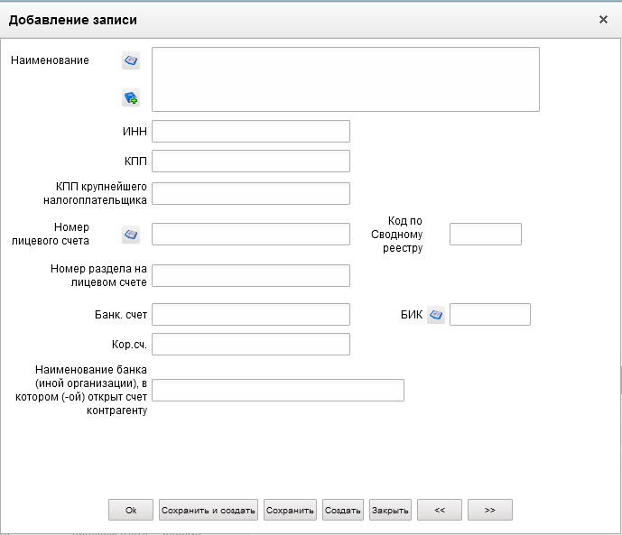
72. Форма «Добавление записи»
На форме «Добавление записи» вручную вводятся следующие реквизиты:
- «Наименование»;
- «ИНН»;
- «КПП»;
- «КПП крупнейшего налогоплательщика»;
- «Номер лицевого счета»;
- «Код по сводному реестру»;
- «Номер раздела на лицевом счете»;
- «Банк. счет»;
- «БИК»;
- «Кор.сч.»;
- «Наименование банка (иной организации), в котором (-ой) открыт счет котрагенту».
ЭФ документа «Сведения об обязательстве», закладки «Раздел 3 (2)» представлена на рисунке 73.
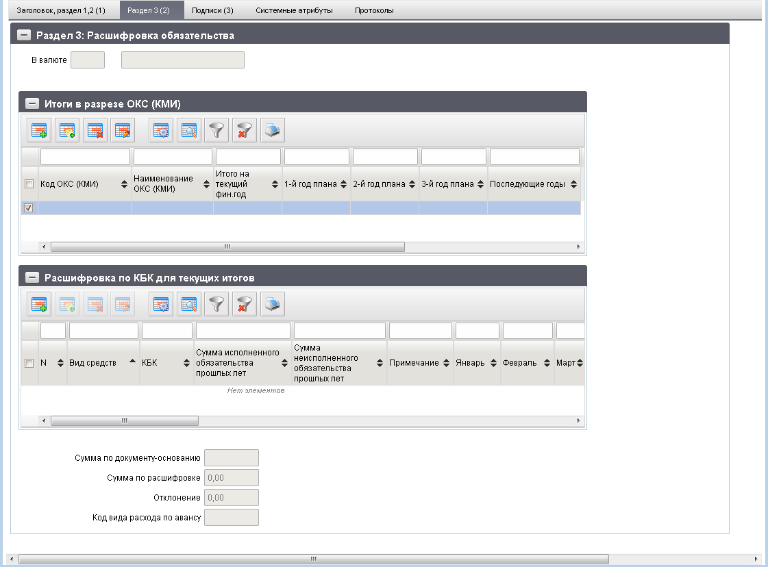
73. ЭФ документа «Сведения об обязательстве», закладки «Раздел 3 (2)»
Перечень полей документа «Сведения об обязательстве», закладки «Раздел 3 (2)» приведен в таблице 37.
37. Описание полей документа «Сведения об обязательстве», закладки «Раздел 3 (2)»
Наименование поля | Описание поля
Группа полей «Раздел 3. Расшифровка обязательства»
В валюте | Код: Отражается значение, указанное в поле «Валюта» раздела «Реквизиты документа-основания».  Наименование: Заполняется автоматически из справочника валют.
Группа полей «Итоги в разрезе ОКС (КМИ)» (табличное поле).
При создании документа в таблице автоматически создается строка с незаполненными реквизитами. При открытии закладки Раздела 3 пустая строка в таблице автоматически выделяется.
Код ОКС (КМИ) | Значение заполняется вручную или выбором актуальной записи из справочника «ФАИП», выводятся только записи справочника, у которых «Код объекта ФАИП» заполнен, а поле «Идентификатор этапа инвестирования по объекту ФАИП» пустое, или выбором актуальной записи из справочника «Перечень мероприятий по информатизации».  Для ОФК off-line заполняется вручную.  Может заполняться из родительского документа.
Наименование ОКС (КМИ) | Заполняется автоматически по коду из справочника «ФАИП», или из справочника «Перечень мероприятий по информатизации».  Может быть изменено пользователем вручную.  Для ОФК off-line заполняется вручную.  Может заполняться из родительского документа.
Январь | Заполняется вручную. Может заполняться из родительского документа.
Февраль | Заполняется вручную. Может заполняться из родительского документа.
… | …
Декабрь | Заполняется вручную. Может заполняться из родительского документа.
Итого на текущий фин. Год | Заполняется вручную. Может заполняться из родительского документа.
1-й год плана | Заполняется вручную. Может заполняться из родительского документа.
2-й год плана | Заполняется вручную. Может заполняться из родительского документа.
3-й год | Заполняется вручную. Может заполняться из родительского документа.
Последующие годы | Заполняется вручную. Может заполняться из родительского документа.
Дата выплаты по ИД | Указывается календарный день месяца (без указания месяца и года), до которого должник обязан осуществить выплату по исполнительному документу, предусматривающему периодические выплаты.  Допустимые значения от «01» до «31».
Группа полей «Расшифровка по КБК для текущих итогов (таблица является вложенной к итоговой строке по ФАИП)»
Код строки | Заполняется автоматически. Сквозная автонумерация.
Вид средств (код) | По умолчанию указывается значение – «10». Может быть изменено пользователем вручную или выбором из справочника «Источники финансирования».  Список значений, доступных для выбора пользователем ограничен следующими кодами: 10, 11.  Может заполняться из родительского документа.
Вид средств (наименование) | Заполняется автоматически по коду из справочника «Источники финансирования».  Может быть изменено пользователем вручную.  Может заполняться из родительского документа.
КБК | - Значение вводится вручную или выбирается из справочника КБК.  Пользователю должны быть доступны КБК, у которых значение типа – «10», «11», «12».  Может заполняться из родительского документа.  - Значение генерируется автоматически из заполненных значений по сегментам по следующим алгоритмам:  ППП + ФКР + КЦСР + КВР + КОСГУ.  Может заполняться из родительского документа.
ППП | Значение вводится вручную или выбирается из справочника «Ведомственная структура».  Может заполняться из родительского документа.
ФКР | Значение вводится вручную или выбирается из справочника разделов/подразделов.  Может заполняться из родительского документа.
КЦСР | Значение вводится вручную или выбирается из справочника целевых статей.  Может заполняться из родительского документа.
КВР | Значение вводится вручную или выбирается из справочника видов расходов.  Может заполняться из родительского документа.
КОСГУ | Значение может вводиться вручную, выбираться пользователем из справочника «Экономическая классификация».  Может заполняться из родительского документа.
Аналитический код | Значение вводится вручную или выбирается из справочника кодов целей субсидий субвенций.  Может заполняться из родительского документа.
Доп. КБК2 | Значение вводится вручную или выбирается из справочника «Дополнение БК2».  Может заполняться из родительского документа.
Доп. КБК3 | Значение вводится вручную или выбирается из справочника «Дополнение БК3».  Может заполняться из родительского документа.
Доп КБК4 | Значение вводится вручную или выбирается из справочника «Дополнение БК4».  Может заполняться из родительского документа.
Признак безусловности платежа | Указывается признак безусловности платежа выбором из списка.  Допустимые значения:  - 0 – «безусловное»;  - 1 – «условное».  Может заполняться из родительского документа.
Сумма исполненной части обязательства прошлых лет | По умолчанию поле заполняется значением «0.00».  Может быть изменено пользователем вручную.  Может заполняться из родительского документа.
Сумма неисполненной части обязательства прошлых лет | По умолчанию поле заполняется значением «0.00».  Может быть изменено пользователем вручную.  Может заполняться из родительского документа.
Примечание | Значение вводится вручную.  Может заполняться из родительского документа.
Текущий фин. Год | По умолчанию поле заполняется значением «0.00».  Может быть изменено пользователем вручную.  Может заполняться из родительского документа.
1-й год плана | По умолчанию поле заполняется значением «0.00».  Может быть изменено пользователем вручную.  Может заполняться из родительского документа.
2-й год плана | По умолчанию поле заполняется значением «0.00».  Может быть изменено пользователем вручную.  Может заполняться из родительского документа.
3-й год | По умолчанию поле заполняется значением «0.00».  Может быть изменено пользователем вручную.  Может заполняться из родительского документа.
Последующие годы | По умолчанию поле заполняется значением «0.00».  Может быть изменено пользователем вручную.  Может заполняться из родительского документа.
Дата выплаты по ИД | Указывается календарный день месяца (без указания месяца и года), до которого должник обязан осуществить выплату по исполнительному документу, предусматривающему периодические выплаты.  Допустимые значения от «01» до «31».
Январь | По умолчанию поле заполняется значением «0.00».  Может быть изменено пользователем вручную.  Может заполняться из родительского документа.
Февраль | По умолчанию поле заполняется значением «0.00».  Может быть изменено пользователем вручную.  Может заполняться из родительского документа.
… | …
Декабрь | По умолчанию поле заполняется значением «0.00».  Может быть изменено пользователем вручную.  Может заполняться из родительского документа.
Группа полей «Контрольные суммы»
Сумма по документу-основанию | Значение заполняется автоматически и является равным полю «Сумма в валюте БО» (Раздел 1: Реквизиты документа-основания).
Сумма по расшифровке | Значение рассчитывается автоматически как сумма всех строк по всем годам всех подитогов по кодам ФАИП.
Отклонение | Значение рассчитывается автоматически.  Сравнивается значение, указанное в заголовке и сумма всех строк по всем годам. Значение выводится по модулю.
Код вида расхода по авансу | Указывается код вида расходов по авансу.
На закладке «Раздел 3 (2)» (см. рис. 73) экранной формы документа «Сведения об обязательстве» содержится табличный блок «Раздел 3. Расшифровка обязательства». Для добавления строки расшифровки в список следует нажать на кнопку (Добавить новую строку). Откроется форма «Добавление записи» (рис. 74).
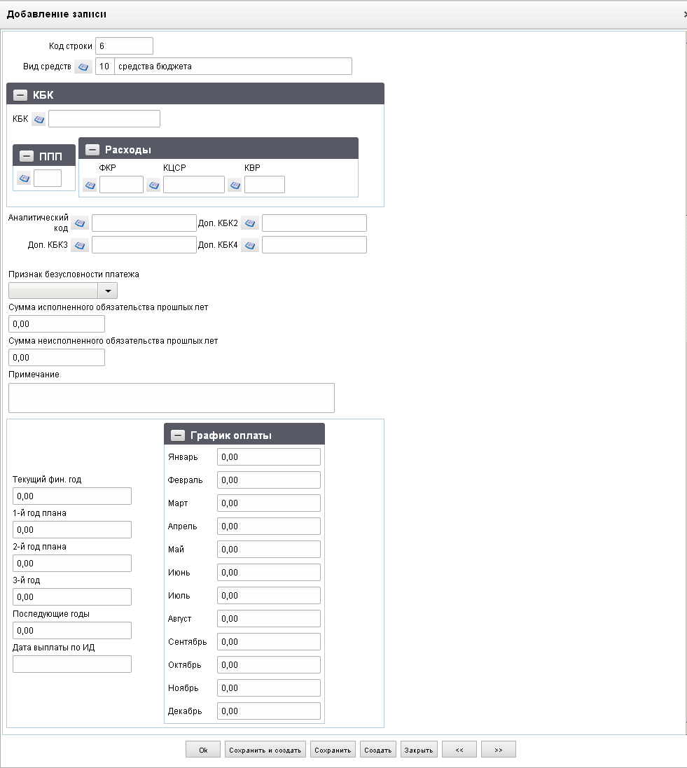
74. Форма «Добавление записи»
На форме «Добавление записи» вручную вводятся следующие реквизиты:
- «Вид средств» – код и наименование вида деятельности в соответствии со справочником видов деятельности;
- группа полей «КБК»:
- «КБК» – код бюджетной классификации плательщика («Код главы» + «ФКР» + «КЦСР» + «КВР» + «КОСГУ», либо «Код главы» + «Вид источника»);
- «ППП» – код ведомственной структуры;
- блок полей «Расходы» содержит следующие поля (Поля необязательны для заполнения, если введен код по БК):
- «ФКР» – код функциональной классификации расходов;
- «КЦСР» – код целевой статьи расходов;
- «КВР» – код вида расходов;
- «КОСГУ» – код экономической классификации;
- «Код цели» – код и наименование цели субсидий/субвенций;
- «Доп. КБК2» – код по справочнику «Дополнение БК2»;
- «Доп. КБК3» – код по справочнику «Дополнение БК3»;
- «Доп. КБК4» – код по справочнику «Дополнение БК4»;
- «Предмет документа основания»;
- «Примечание»;
- группа полей: «Текущий фин. Год», «1-й год плана», «2-й год плана», «3-й год», «Последующие годы» – вводятся итоговые суммы БО по строке документа на 1-й – последующие плановые года;
- группа полей «График оплаты» – заполняется расписание оплаты по месяцам для текущего года.
ЭФ документа «Сведения об обязательстве», закладки «Подписи (3)» представлена на рисунке 75.
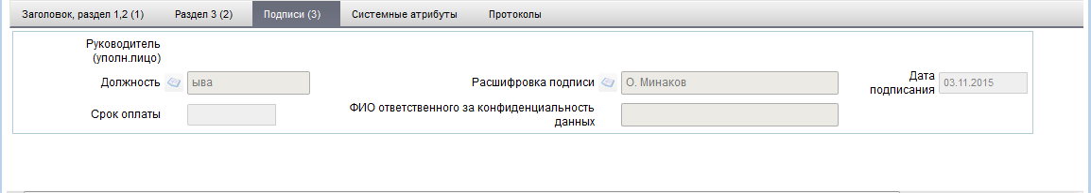
75. ЭФ документа «Сведения об обязательстве», закладки «Подписи (3)»
Перечень полей документа «Сведения об обязательстве», закладки «Подписи (3)» приведен в таблице 38.
38. Перечень полей документа «Сведения об обязательстве», закладки «Подписи (3)»
Наименование поля | Описание поля
Группа полей «Руководитель (уполн.лицо)»
Должность | Для АРМ. Заполняется автоматически при подписании ЭП данными подписанта.
Расшифровка подписи | Для АРМ. Заполняется автоматически при подписании ЭП данными подписанта.
Дата подписания | Для АРМ. Заполняется автоматически при подписании ЭП данными подписанта.
Срок оплаты | Срок оплаты.
ФИО ответственного за конфиденциальность данных | Заполняется автоматически при подписании с указанием фамилии и инициалов ответственного лица, подписывающего документ, с полномочием «Руководитель» при значении поля «Уровень конфиденциальности» значением «0» или «1».  Для ОФК off-line заполняется вручную.

Информация о дате ежемесячных выплат
Документ «Информация о дате ежемесячных выплат» формируется для предоставления в ТОФК информации по исполнительному документу, предусматривающему периодические выплаты.
Для работы с документами «Информация о дате ежемесячных выплат» следует перейти в пункт меню «Документы – Регистрация и учет обязательств – Карточки учета БО – Информация о дате ежемесячных выплат». Откроется ЭФ списка документов, представленная на рисунке 76.
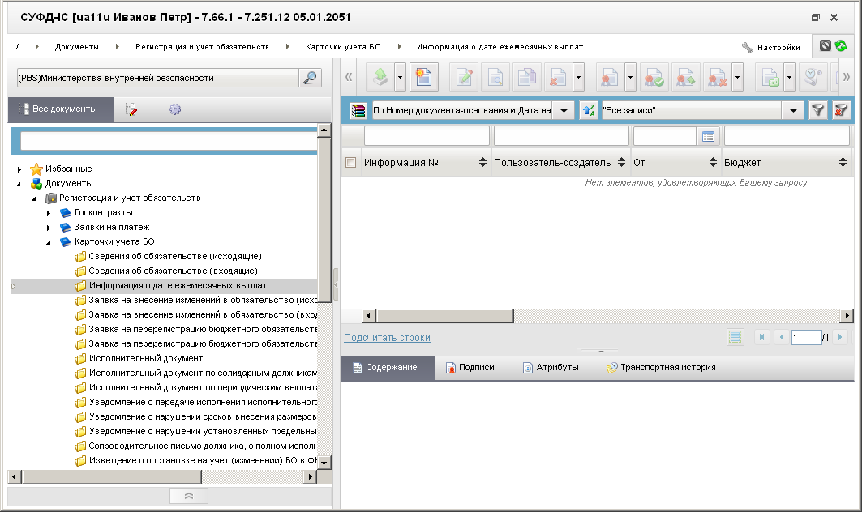
76. ЭФ списка документов «Информация о дате ежемесячных выплат»

Доступные операции
На АРМ ПБС доступны следующие операции над документом:
- ввод вручную;
- документарный контроль;
- просмотр и редактирование;
- удаление;
- подписание, просмотр и удаление ЭП;
- печать;
- отправка в УФК.

Экранная форма документа
ЭФ документа «Информация о дате ежемесячных выплат» представлена на рисунке 77. Форма содержит следующие закладки:
- «Заголовок, раздел 1,2 (1)»;
- «Раздел 3,4 (2)»;
- «Раздел 5, подписи (3)»;
- «Системные атрибуты»;
- «Протоколы».
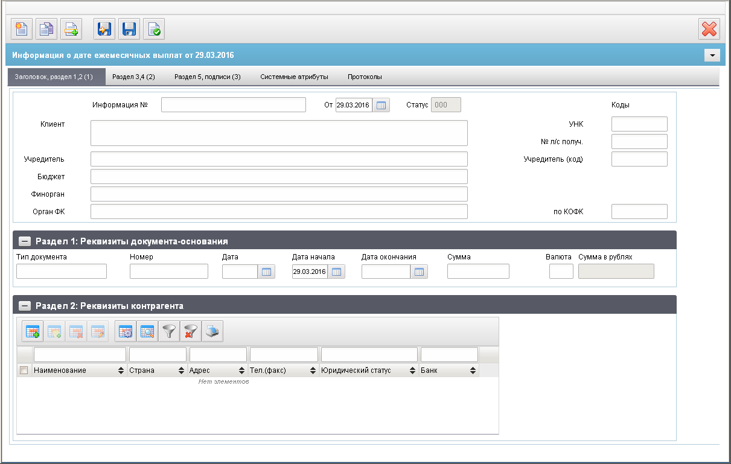
77. ЭФ документа «Информация о дате ежемесячных выплат», закладки «Заголовок, раздел 1,2 (1)»
При вводе документа вручную поля документа заполняются без использования справочников и списков в соответствии с данными бумажного документа, предоставленного клиентом. Для ручного ввода документа следует на ЭФ документа заполнить поля, доступные для редактирования.
Перечень полей документа «Информация о дате ежемесячных выплат», закладки «Заголовок, раздел 1,2 (1)» приведен в таблице 39.
39. Описание полей документа «Информация о дате ежемесячных выплат», закладки «Заголовок, раздел 1,2 (1)»
Наименование поля | Описание поля
Информация № | Номер, присвоенный клиентом, оформляющим документ.  Заполняется номером документа в системе клиента или вручную по внутренним правилам. Номер уникален в пределах даты, за которую сформирован документ.
От | Дата документа.  Автозаполнение: текущей датой. Может быть изменено пользователем вручную или из системного календаря.
Статус | Код статуса документа.  Заполняется автоматически в результате обработки документа или присылается из учетной системы (в случае обработки документа в учетной системе).
Клиент | Полное наименование клиента по справочнику «СРРПБС/ПУБП».  Значение заполняется автоматически после заполнения поля «УНК» по справочнику «СРРПБС/ПУБП» в зависимости от Бюджета.  Может быть отредактировано вручную.  Заполняется автоматически из поля «Должник: Наименование» при выборе родительского документа с типом «ОБЕ».
УНК | Код клиента по значению в поле «По сводному реестру» справочника «СРРПБС/ПУБП».  Значение по умолчанию собственный код БУ АРМ. Может быть изменено пользователем вручную или выбором из справочника «СРРПБС/ПУБП» (в зависимости от значения Бюджета).  Заполняется автоматически из поля «Код по Сводному реестру (справочнику СРРПБС/ПУБП)» при выборе родительского документа с типом «ОБЕ».
№ л/с получ. | Номер лицевого счета получателя средств.  Значение подтягивается автоматически из справочника «Информация о ЛС», соответствующее указанному значению в поле «УНК» и соответствующему ему типу лицевого счета: для ПБС с кодом: 03.  Значение может быть изменено пользователем вручную или выбором из справочника «Информация о ЛС» (список ограничен значением поля «УНК»).  Заполняется автоматически из поля «Справочно: ЛС должника» при выборе родительского документа с типом «ОБЕ».
Учредитель | Полное наименование ГРБС-учредителя согласно справочнику ведомств.  Значение заполняется по полю «УНК» из справочника «СРРПБС/ПУБП». Значение может быть отредактировано вручную.  Заполняется автоматически на основании значения поля «Учредитель (код)» по справочнику «Ведомства» из поля «Полное наименование» в рамках указанного Бюджета.  Ввод вручную.  Заполняется автоматически из поля «Справочно: Наименование ГРБС (учредителя)» при выборе родительского документа с типом «ОБЕ».
Учредитель (код) | Поле не заполняется.  Заполняется автоматически на основании системной константы; Доступен выбор из справочника «Ведомства» с учётом Бюджета; Ввод значения вручную.
Бюджет | Наименование бюджета.  Заполняется автоматически по полю «Бюджет (код)».  Доступен выбор из справочника «Бюджеты» и заполнение вручную. Заполняется автоматически из поля «Бюджет (наименование)» при выборе из родительского документа с типом «ОБЕ».
Финорган | Полное наименование ФО, соответствующего указанному выше бюджету.  Заполняется автоматически по коду Фин. органа.  Может быть отредактировано вручную или выбирается из справочника «Фин.органы».
Орган ФК | Наименование ТОФК.  Значение заполняется автоматически после заполнения поля КОФК.  Может быть отредактировано вручную.
По КОФК | Код по ТОФК.  Заполняется автоматически.  Может быть изменено пользователем вручную или выбором из справочника КОФК (Органы ФК).  Заполняется автоматически из поля «Должник: КОФК» при выборе из родительского документа с типом «ОБЕ».
Группа полей «Раздел 1: Реквизиты документа-основания»
Тип документа | Тип документа-основания (договора).  Значение вводится вручную.
Номер | Номер документа-основания.  Значение вводится вручную.
Дата | Дата документа-основания.  Значение вводится вручную или выбором из системного календаря.
Дата начала | Дата начала периода.  Возможен выбор значения из системного календаря.  Значение по умолчанию текущая дата.  Может быть изменено пользователем вручную или выбором из системного календаря.
Дата окончания | Дата окончания периода.  Возможен выбор значения из системного календаря.  Значение вводится вручную или выбирается из системного календаря.
Сумма | Сумма.  Значение вводится вручную.  Заполняется автоматически из поля «Сумма» при выборе родительского документа с типом ОБЕ. При этом значение можно отредактировать вручную.
Валюта | Наименование валюты.  Значение по умолчанию – RUB.  Может быть изменено пользователем вручную или выбором из справочника валют.
Сумма в рублях | Сумма в рублях.  Значения поля передается из ППО OEBS АСФК.
Группа полей «Раздел 2: Реквизиты контрагента»
Наименование | Наименование контрагента-получателя платежа (ФИО – для физического лица).  Значение вводится вручную или выбирается из справочника поставщиков.  Заполняется автоматически из поля «Взыскатель: Наименование (ФИО)» при выборе родительского документа с типом ОБЕ.
Страна | Название страны.  Значение вводится вручную.
Код страны | Код страны.  Значение вводится вручную.
Адрес | Адрес контрагента.  Значение вводится вручную.  Заполняется автоматически из поля «Адрес взыскателя» при выборе родительского документа с типом «ОБЕ».
Тел.(факс) | Номер телефона (факса) получателя платежа.  Значение вводится вручную.
Юридический статус | Код юридического статуса предприятия.  Заполняется вручную.
Банк | Наименование банка получателя платежа.  Значение заполняется автоматически после заполнения поля «БИК /SWIFT» из справочника «Банки».
ЭФ документа «Информация о дате ежемесячных выплат», закладки «Раздел 3,4 (2)» на рисунке 78.
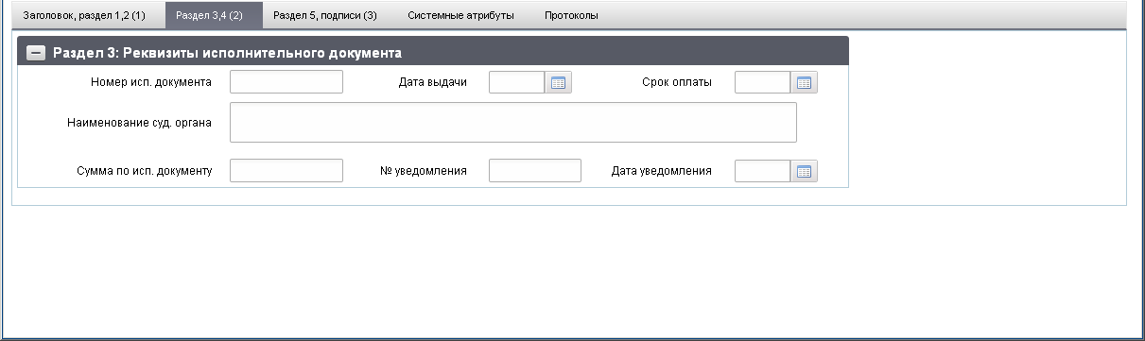
78. ЭФ документа «Информация о дате ежемесячных выплат», закладки «Раздел 3,4 (2)»
Перечень полей документа «Информация о дате ежемесячных выплат», закладки «Раздел 3,4 (2)» приведен в таблице 40.
40. Описание полей документа «Информация о дате ежемесячных выплат», закладки «Раздел 3,4 (2)»
Наименование поля | Описание поля
Номер исп. Документа | Номер документа-основания.  Значение вводится вручную.  Заполняется автоматически из поля «Номер ИД» при выборе родительского документа с типом ОБЕ. При этом значение можно отредактировать вручную.
Дата выдачи | Дата выдачи ИД.  Возможен выбор значения из системного календаря.  Значение вводится вручную.  Заполняется автоматически из поля «Дата выдачи» при выборе родительского документа с типом ОБЕ.
Срок оплаты | Срок оплаты ИД.  Значение вводится вручную.
Наименование суд. Органа | Наименование судебного органа.  Значение вводится вручную.  Заполняется автоматически из поля «Наименование суда» при выборе родительского документа с типом ОБЕ.
Сумма по исп. Документу | Сумма, взыскиваемая по ИД.  Значение вводится вручную.  Заполняется автоматически из поля «Сумма» при выборе родительского документа с типом «ОБЕ».
№ уведомления | Номер почтового уведомления.  Значение вводится вручную.  Заполняется автоматически из поля «Номер ПУ» при выборе родительского документа с типом «ОБЕ».
Дата уведомления | Дата почтового уведомления.  Возможен выбор значения из системного календаря.  Значение вводится вручную.  Заполняется автоматически из поля «Дата ПУ» при выборе родительского документа с типом «ОБЕ».
ЭФ документа «Информация о дате ежемесячных выплат», закладки «Раздел 5, подписи (3)» представлена на рисунке 79.
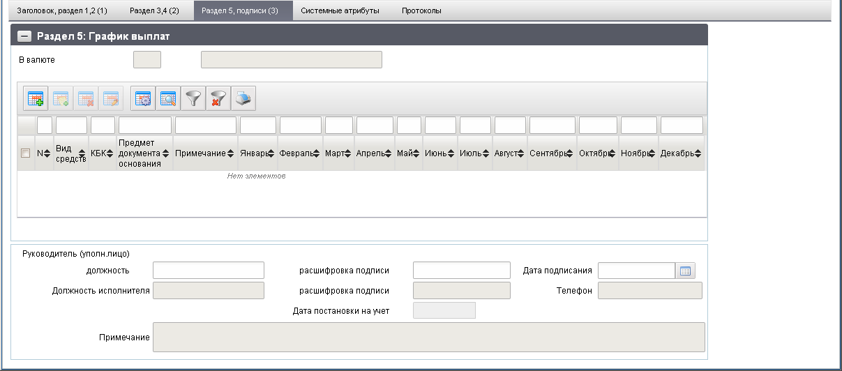
79. ЭФ документа «Информация о дате ежемесячных выплат», закладки «Раздел 5, подписи (3)»
Перечень полей документа «Информация о дате ежемесячных выплат», закладки «Раздел 5, подписи (3)» приведен в таблице 41.
41. Описание полей документа «Информация о дате ежемесячных выплат», закладки «Раздел 5, подписи (3)»
Наименование поля | Описание поля
Группа полей «Раздел 5: График выплат»
В валюте | Код и наименование валюты, указанной на закладке «Раздел 1,2» в поле «Валюта» раздела «Раздел 1: Реквизиты документа-основания».
N | Номер по порядку.  Номер позиции.  Заполняется автоматически.
Вид средств | Наименование вида деятельности в соответствии со справочником видов деятельности.  Заполняется автоматически по коду из справочника «Источники финансирования».
КБК | Полный код бюджетной классификации.  Значение вводится вручную или выбирается из справочника КБК. Пользователю должны быть доступны КБК, у которых значение типа – «10», «11», «12».  Значение формируется автоматически из заполненных значений по сегментам по следующим алгоритмам: Код главы по БК.
Предмет документа-основания | Предмет документа-основания.
Примечание | Примечание.
Январь | Сумма выплат в январе текущего года.
Февраль | Сумма выплат в феврале текущего года.
… | …
Декабрь | Сумма выплат в декабре текущего года.
Группа полей подписей
Руководитель (уполн. Лицо). Должность | Наименование должности руководителя.
Руководитель (уполн. лицо). Расшифровка подписи | ФИО руководителя.
Дата подписания | Дата подписания документа руководителем.  Заполняется вручную или выбором из календаря.
Должность исполнителя | Должность ответственного исполнителя.  Значение передается из учетной системы УФК.
Расшифровка подписи | ФИО ответственного исполнителя.  Значение передается из учетной системы УФК.
Телефон | Телефон ответственного исполнителя.  Значение передается из учетной системы УФК.
Дата постановки на учет | Дата постановки на учет.  Значение передается из учетной системы УФК.
Примечание | Примечание.  Значение передается из учетной системы УФК.
На закладке «Раздел 5, подписи» (см. рис. 79) экранной формы документа «Информация о дате ежемесячных выплат» содержится табличный блок «Раздел 5. График выплат».
Для добавления строки расшифровки в список следует нажать на кнопку (Добавить новую строку). Откроется форма «Добавление записи» (рис. 80).
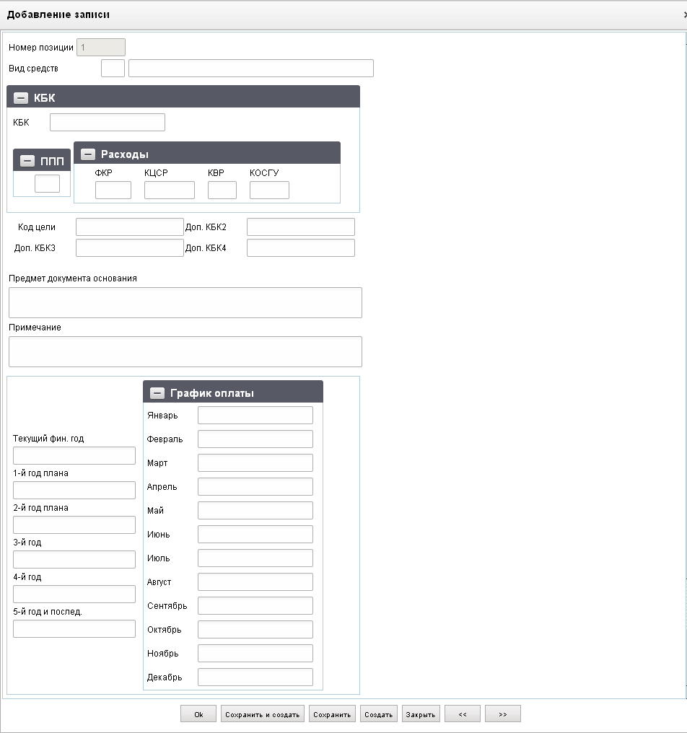
80. Форма «Добавление записи»
Описание полей формы «Добавление записи» приведен в таблице 42.
42. Описание полей формы «Добавление записи»
Наименование поля | Описание поля
В валюте (код) | Отражается значение, указанное в поле «Валюта» раздела «Реквизиты документа-основания».
В валюте (наименование) | Значение подтягивается автоматически из справочника валют.
№ | Номер позиции.  Заполняется автоматически.
Вид средств (код) | Значение заполняется вручную или выбирается из справочника «Источники финансирования». Список значений, доступных для выбора пользователем ограничен следующими кодами: 80, 90.
Вид средств (наименование) | Подтягивается автоматически по коду из справочника «Источники финансирования».
КБК | Значение вводится вручную или выбирается из справочника КБК.  Пользователю доступны КБК, у которых значение типа – «10», «11», «12».
Код главы по БК | Значение может вводиться вручную, выбираться пользователем из справочника «Ведомства».
ФКР | Код функциональной классификации расходов.  Значение заполняется вручную или выбирается из справочника «Разделы/подразделы».
КЦСР | Значение заполняется вручную или выбирается из справочника «Целевые статьи».
КВР | Значение заполняется вручную или выбирается из справочника «Виды расходов».
КОСГУ | Код экономической классификации.  Значение может вводиться вручную, выбираться пользователем из справочника «Экономическая классификация».
Код цели | Значение вводится вручную или выбирается из справочника «Коды целей субсидий субвенций».
Доп.КБК2 | Значение вводится вручную или выбирается из справочника «Дополнение БК2».
Доп.КБК3 | Значение вводится вручную или выбирается из справочника «Дополнение БК3».
Доп.КБК4 | Значение вводится вручную или выбирается из справочника «Дополнение БК4».
Предмет док.основания | Предмет документа-основания.  Значение вводится вручную.
Примечание | Значение вводится вручную.
Текущий фин.год | Значение вводится вручную.
1-й год плана | Значение вводится вручную.
2-й год плана | Значение вводится вручную.
3-й год плана | Значение вводится вручную.
4-й год плана | Значение вводится вручную.
5-й год и послед. | Значение вводится вручную.
Январь | Значение вводится вручную.
Февраль | Значение вводится вручную.
… | …
Декабрь | Значение вводится вручную.
Руководитель (уполн. лицо): должность | Выбирается из списка сотрудников, либо вводится вручную.
Расшифровка подписи | Значение подтягивается автоматически из списка сотрудников после заполнения поля «Руководитель (уполномоченное им лицо): должность».  Значение выбирается из списка сотрудников.  Значение вводится вручную.
Дата подписания | Значение вводится вручную или выбирается из системного календаря.
Должность исполнителя | Закрыто на редактирование.  Значение передается из ППО OEBS АСФК.
Расшифровка исполнителя | Закрыто на редактирование.  Значение передается из ППО OEBS АСФК.
Телефон | Закрыто на редактирование.  Значение передается из ППО OEBS АСФК.
Дата постановки на учет | Закрыто на редактирование.  Значение передается из ППО OEBS АСФК.
Примечание | Закрыто на редактирование.  Значение передается из ППО OEBS АСФК.
Для сохранения заполненной строки следует нажать на кнопку «Ok» – в списке появится созданная запись. При потоковом вводе строк вместо «ОК» нажимается кнопка «Сохранить и создать».

Заявка на внесение изменений в обязательство
Пользователь в случае необходимости может внести изменения в ранее зарегистрированное бюджетное обязательство, оформив документ «Заявка на внесение изменений в обязательство (исходящие)». ЭД «Заявка на внесение изменений в бюджетное обязательство (исходящие)» создается на основании родительского документа «Сведения об обязательстве». При этом регистрационный номер ЭД «Заявки на внесение изменений в бюджетное обязательство» будет тот же, что и у родительского документа.
Документ «Заявка на внесение изменений в бюджетное обязательство (входящие)», сформированный ОрФК на основании информации об исполнительном документе, представленной казенным учреждением, предоставляется ОрФК получателям бюджетных средств.
Для визуализации связи между документом «Заявка на внесение изменений в обязательство» и документами «Заявка на кассовый расход», «Заявка на кассовый расход (сокращенная)», «Заявка на получение наличных денег», «Заявка на получение денежных средств, перечисляемых на карту», «Сведения о бюджетном обязательстве» и «Заявка на перерегистрацию бюджетного обязательства» в ППО СУФД АСФК на ЭФ списка документов «Заявка на внесение изменений в обязательство (исходящие)» (рис. 81) расположена отдельная вкладка «Связанные документы», в которой отражен список связанных документов. Табличное поле, отображающее этот список, содержит следующие реквизиты связанных документов:
- Тип документа;
- Номер;
- Дата;
- Глава по БК;
- Статус.
Пользователь может самостоятельно настраивать состав реквизитов связанных документов, отображаемых в списке. Также возможно выполнение операции перехода из ЭФ документа «Заявка на внесение изменений в обязательство» к ЭФ связанного документа.
Для работы с документами «Заявка на внесение изменений в обязательство» (исходящие) следует перейти в пункт меню «Документы – Регистрация и учет обязательств – Карточки учета БО – Заявка на внесение изменений в обязательство (исходящие)». Откроется ЭФ списка документов, представленная на рисунке 81.
Для работы с документами «Заявка на внесение изменений в обязательство (входящие)» следует перейти в пункт меню «Документы – Регистрация и учет обязательств – Карточки учета БО – Заявка на внесение изменений в обязательство (входящие)».
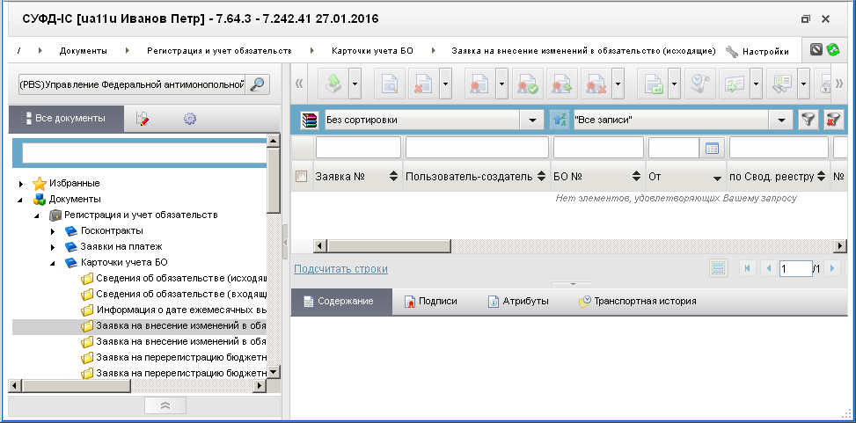
81. ЭФ списка документов «Заявка на внесение изменений в обязательство (исходящие)»

Доступные операции
На АРМ ПБС доступны следующие операции над документом:
- Для исходящих документов:
- просмотр;
- удаление;
- подписание, просмотр и удаление ЭП;
- печать;
- экспорт во внешнюю систему;
- отправка в УФК;
- статистика.
- Для входящих документов:
- просмотр;
- проверка ЭП;
- печать;
- экспорт в ППО OEBS АСФК.

Экранная форма документа
ЭФ документа «Заявка на внесение изменений в обязательство (исходящие)» представлена на рисунке 82. По структуре и содержанию она аналогична форме документа «Сведения об обязательстве (исходящие)» (см. рис. 71). Форма содержит следующие закладки:
- «Заголовок, раздел 1,2 (1)»;
- «Раздел 3,4 (2)»;
- «Раздел 5 (3)»;
- «Подписи (4)»;
- «Системные атрибуты»;
- «Протоколы».
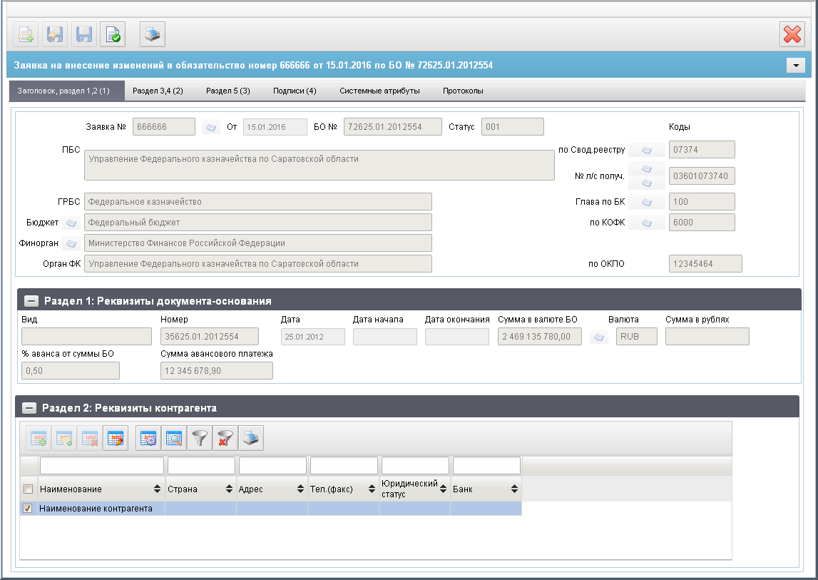
82. ЭФ документа «Заявка на внесение изменений в обязательство», закладки «Заголовок, раздел 1,2»
Перечень полей документа «Заявка на внесение изменений в обязательство», закладки «Заголовок, Раздел 1,2 (1)» приведен в таблице 43.
43. Описание полей документа «Заявка на внесение изменений в обязательство», закладки «Заголовок, Раздел 1,2 (1)»
Наименование поля | Описание поля
Заявка № | Значение рассчитывается автоматически на основании настроек для текущего типа документа в справочнике «Параметры автонумерации документов». Может быть заполнено вручную.  В случае если значение было изменено вручную и не соответствует автоматически вычисленному значению, правильный порядковый номер может быть проставлен по нажатию кнопки.
От | По умолчанию проставляется текущая дата.  Значение может быть изменено вручную или выбором из системного календаря.
БО № | Значение может быть введено вручную или подтягиваются автоматически при выборе родительского документа из поля «Учетный номер БО».
Статус | Заполняется автоматически из ППО OEBS АСФК.
Бюджет (наименование) | Заполняется автоматически по коду бюджета полным наименованием из справочника «Бюджеты».  Может быть отредактировано вручную/из справочника «Бюджеты» или подтягивается автоматически при выборе родительского документа.
По ОКПО | Заполняется автоматически из справочника «Финансовые органы» по наименованию финансового органа.  Может быть отредактировано вручную.
Финорган (наименование) | Заполняется автоматически по коду финоргана полным наименованием из справочника «Финансовые органы». Может быть отредактировано вручную/из справочника «Финансовые органы» или подтягивается автоматически при выборе родительского документа.
ГРБС | При заполнении на АРМ ПБС значение поля подтягивается по «Глава по БК» из справочника «Ведомства» из поля «Полное наименование» (в рамках указанного бюджета).  При выборе пользователем родительского документа значение заполняется автоматически из указанного бюджетного обязательства.  Может быть изменено пользователем вручную.
Глава по БК | Значение заполняется автоматически из системной константы.  Может быть отредактировано вручную, либо выбором из справочника «Ведомства» (с учетом бюджета).  При выборе пользователем родительского документа значение заполняется автоматически из указанного бюджетного обязательства.
По Свод. Реестру | Для Федерального бюджета поле заполняется значением системной константы «Код собственного БУ».  Может быть изменено пользователем вручную или выбором из справочника СРРПБС.  Для бюджета, отличного от Федерального – поле не заполняется.  Может заполняться автоматически из поля РУБП при выборе родительского документа с типом ОБЛ, ОБЕ для заполнения детализации по исполнительному листу из поля РУБП.
ПБС | Для Федерального бюджета поле заполняется полным наименованием из справочника СРРПБС на основании кода по Сводному реестру (с учетом Бюджета и кода Главы по БК).  Для бюджета, отличного от Федерального:  - Заполняется полным наименованием из справочника СРРПБС/ПУБП на основании кода из системной константы «Код собственного БУ» (с учетом Бюджета и кода Главы по БК).  - Может быть отредактировано вручную.  - Может заполняться автоматически из поля «Наименование в соответствии с исполнительным листом» при выборе родительского документа с типом ОБЛ, ОБЕ для заполнения детализации по исполнительному листу.
№ л/с получ. | На АРМ ПБС: значение подтягивается автоматически из справочника «Информация о ЛС», соответствующее указанному значению в поле «по Свод. Реестру» и соответствующему ему типу лицевого счета с кодом «03». Значение может быть изменено пользователем вручную или выбором из справочника «Информация о ЛС» (список ограничен кодом РУБП).
По КОФК | Если значение вводится на АРМ ПБС: проверяется значение константы «Код собственного ТОФК». Если оно равно ххуу, то по умолчанию проставляется значение константы код вышестоящего ТОФК равный хх00; если равна хх00, то по умолчанию проставляется значение «Код собственного ТОФК».  Может быть изменено пользователем вручную или выбором из справочника КОФК (Органы ФК).
Орган ФК | Значение подтягивается автоматически из справочника Органов ФК по коду или подтягивается автоматически при выборе родительского документа. Может быть введено вручную.
Группа полей «Раздел 1. Реквизиты документа-основания»
Вид | Для исходящих документов значение выбирается из списка:  - пусто;  - «государственный контракт»;  - «договор»;  - «соглашение»;  - «-».  При создании нового документа в поле стоит значение «пусто».
Номер | Значение может быть введено вручную.  Значение может подтягиваться автоматически при выборе родительского документа.
Дата | Значение подтягивается автоматически при выборе родительского документа.  Значение вводится вручную или выбирается из системного календаря.
Дата начала | Значение по умолчанию – пустое значение.  Может быть изменено пользователем вручную.
Дата окончания | Значение по умолчанию – пустое значение.  Может быть изменено пользователем вручную.
Сумма в валюте БО | Значение подтягивается автоматически при выборе родительского документа. Значение можно изменить вручную.
Валюта | Значение подтягивается автоматически при выборе родительского документа. Может быть изменено пользователем вручную или выбором из справочника валют.
Сумма в рублях | Значение подтягивается автоматически при выборе родительского документа. Значение можно изменить вручную.  Автоматически заполняется значением, равным значению поля «Сумма в валюте БО», если заполнены поля «Сумма в валюте БО» и «Валюта», и в поле «Валюта» указано значение «643» или «RUB».  Возможно заполнение значение вручную.
% аванса от суммы БО | Значение подтягивается автоматически при выборе родительского документа. Значение можно изменить вручную.
Сумма авансового платежа | Значение подтягивается автоматически при выборе родительского документа. Значение можно изменить вручную.
Код ФАИП | Уникальный код объекта ФАИП.  Поле недоступно для редактирования.
Группа полей «Раздел 2. Реквизиты контрагента» (Табличное поле)
Наименование | Значение вводится вручную или выбирается из справочника поставщиков.  Может заполняться автоматически из поля «Наименование (ФИО)» при выборе родительского документа с типом «ОБЛ», «ОБЕ» для заполнения детализации по исполнительному листу.
ИНН | Значение заполняется автоматически из родительского документа.  Значение может подтягиваться автоматически из справочника поставщиков по наименованию контрагента.  Значение может быть введено вручную. Поле открыто для ввода и редактирования.
КПП | Значение заполняется автоматически из родительского документа.  Значение может подтягиваться автоматически из справочника поставщиков по наименованию контрагента.  Значение может быть введено вручную. Поле открыто для ввода и редактирования.
Код | Значение заполняется автоматически после заполнения поля «Наименование (получателя платежа)».  Поле не обязательно для заполнения.  Поле скрыто для просмотра пользователям.
Страна | Значение вводится вручную.  По умолчанию – пустое значение.
Код страны | Значение вводится вручную.  По умолчанию – пустое значение.
Адрес | Значение вводится вручную.  По умолчанию – пустое значение.
Тел.(факс) | Значение вводится вручную.  По умолчанию – пустое значение.
Статус | Юридический статус предприятия (код).  Значение вводится вручную.  По умолчанию – пустое значение.
Банк. Счет | Значение вводится вручную.  По умолчанию – пустое значение.
Банк | Значение вводится вручную.  По умолчанию – пустое значение.
БИК | Значение вводится вручную.  По умолчанию – пустое значение.
Корсчет | Значение вводится вручную.  По умолчанию – пустое значение.
ЭФ документа «Заявка на внесение изменений в обязательство», закладки «Раздел 3,4 (2)» представлена на рисунке 83.
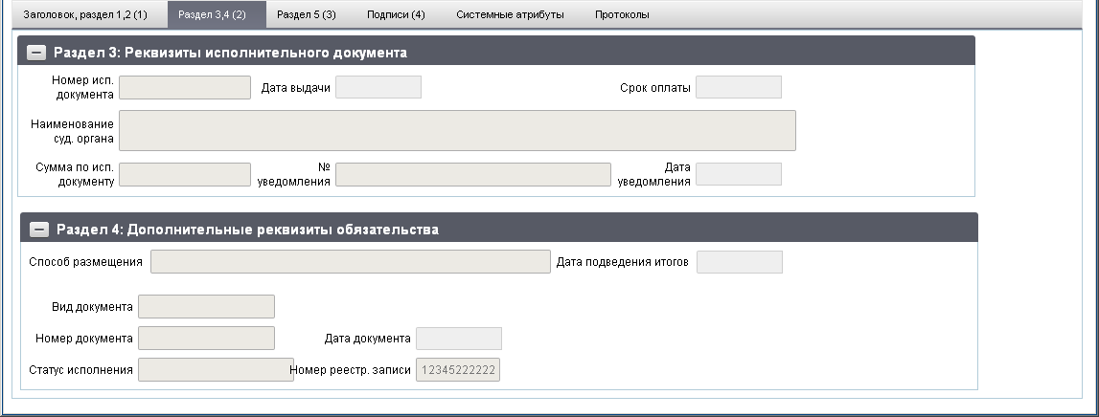
83. ЭФ документа «Заявка на внесение изменений в обязательство», закладки «Раздел 3,4 (2)»
Перечень полей документа «Заявка на внесение изменений в обязательство», закладки «Раздел 3,4 (2)» приведен в таблице 44.
44. Описание полей документа «Заявка на внесение изменений в обязательство», закладки «Раздел 3,4 (2)»
Наименование поля | Описание поля
Группа полей «Раздел 3: Реквизиты исполнительного документа»
Номер исп. Документа | Номер документа-основания.  Значение может вводиться вручную или заполняться автоматически из родительского документа.
Дата выдачи | Значение может вводиться вручную или заполняться автоматически из родительского документа.
Срок оплаты | Значение может вводиться вручную или заполняться автоматически из родительского документа.
Наименование судебного органа | Значение может вводиться вручную или заполняться автоматически из родительского документа.
Сумма по исп. Документу | Значение может вводиться вручную или заполняться автоматически из родительского документа.
№ уведомления | Номер уведомления.  Значение может вводиться вручную или заполняться автоматически из родительского документа.
Дата уведомления | Значение может вводиться вручную или заполняться автоматически из родительского документа.
Группа полей «Раздел 4. Дополнительные реквизиты обязательства»
Способ размещения | Значение выбирается из списка с указанием наименования:  - пусто;  - 1 – «открытый конкурс – 1»;  - 2 – «открытый аукцион – 2»;  - 3 – «открытый аукцион в электронной форме – 3»;  - 4 – «запрос котировок – 4»;  - 5 – «предварительный отбор и запрос котировок при чрезвычайных ситуациях – 5»;  - 6 – «единственный поставщик (исполнитель, подрядчик) – 6»;  - 7 – «единственный поставщик (исполнитель, подрядчик) – 7»;  - 8 – «изменение государственного контракта – 8»;  - 9 – «закрытый конкурс – 9»;  - 10 – «закрытый аукцион – 10».  При ручном вводе по умолчанию поле заполняется пустым значением.
Дата подведения итогов | Значение вводится вручную.  По умолчанию – пустое значение.
Вид документа | Значение вводится вручную.  По умолчанию – пустое значение.
Номер документа | Значение вводится вручную.  По умолчанию – пустое значение.
Дата документа | Значение вводится вручную.  По умолчанию – пустое значение.
Статус исполнения | Значение может вводиться из списка с указанием наименования:  - пусто;  - «завершён (исполнен)»;  - «аннулирован (расторгнут)».  При ручном вводе по умолчанию поле заполняется пустым значением.
Номер реестр. Записи | Значение может вводиться вручную или заполняться автоматически из родительского документа.
ЭФ документа «Заявка на внесение изменений в обязательство», закладки «Раздел 5 (3)» представлена на рисунке 84.
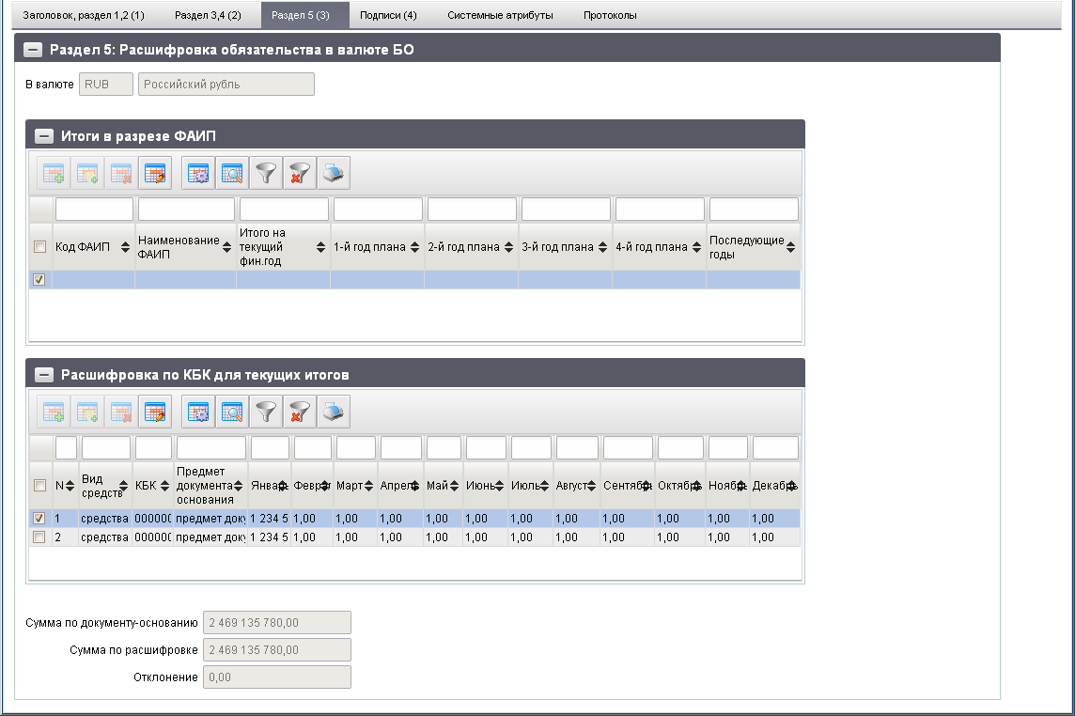
84. ЭФ документа «Заявка на внесение изменений в обязательство», закладки «Раздел 5 (3)»
Перечень полей документа «Заявка на внесение изменений в обязательство», закладки «Раздел 5 (3)»приведен в таблице 45.
45. Описание полей документа «Заявка на внесение изменений в обязательство», закладки «Раздел 5 (3)»
Наименование поля | Описание поля
Группа полей «Раздел 5. Расшифровка обязательства в валюте БО»
В валюте (код) | Отражается значение, указанное в поле «Валюта» раздела «Реквизиты документа-основания».
В валюте (наименование) | Значение заполняется автоматически из справочника валют.
Группа полей «Итоги в разрезе ФАИП» (табличное поле)
Код ФАИП | Значение заполняется вручную или выбором из справочника «ФАИП», выводить только записи справочника, у которых «Код объекта ФАИП» заполнен, а поле «Идентификатор этапа инвестирования по объекту ФАИП» пустое.
Наименование ФАИП | Заполняется автоматически по коду из справочника «ФАИП».  Может быть изменено пользователем вручную.
Январь | Заполняется вручную.
Февраль | Заполняется вручную.
… | …
Декабрь | Заполняется вручную.
Итого на текущий фин. Год | Заполняется вручную.
1-й год плана | Заполняется вручную.
2-й год плана | Заполняется вручную.
3-й год | Заполняется вручную.
4-й год | Заполняется вручную.
Последующие годы | Заполняется вручную.
Группа полей «Расшифровка по КБК для текущих итогов (таблица является вложенной к итоговой строке по ФАИП)»
№ | Заполняется автоматически.
Вид средств (код) | Номер позиции.  По умолчанию указывается значение – «10». Может быть изменено пользователем вручную или выбором из справочника «Источники финансирования».  Список значений, доступных для выбора пользователем ограничен следующими кодами: 10, 11.
Вид средств (наименование) | Заполняется автоматически по коду из справочника «Источники финансирования».  Может быть изменено пользователем вручную.
КБК | Значение подтягивается автоматически при выборе родительского документа.  Значение вводится вручную или выбирается из справочника КБК.  Пользователю должны быть доступны КБК, у которых значение типа – «10», «11», «12».  Значение генерируется автоматически из заполненных значений по сегментам по следующим алгоритмам:  ППП + ФКР+КЦСР+КВР+КОСГУ.
ППП | Значение может вводиться вручную, выбираться пользователем из справочника «Ведомственная структура».
ФКР | Значение подтягивается автоматически при выборе родительского документа.  Значение заполняется вручную или выбирается из справочника разделов/подразделов.
КЦСР | Значение подтягивается автоматически при выборе родительского документа.  Значение заполняется вручную или выбирается из справочника целевых статей.
КВР | Значение подтягивается автоматически при выборе родительского документа.  Значение заполняется вручную или выбирается из справочника видов расходов.
КОСГУ | Код экономической классификации.  Значение подтягивается автоматически при выборе родительского документа.  Значение может вводиться вручную, выбираться пользователем из справочника «Экономическая классификация».
Код цели | Значение подтягивается автоматически при выборе родительского документа.  Значение вводится вручную или выбирается из справочника кодов целей субсидий, субвенций.
Доп. КБК2 | Значение подтягивается автоматически при выборе родительского документа.  Значение вводится вручную или выбирается из справочника «Дополнение БК2».
Доп. КБК3 | Значение подтягивается автоматически при выборе родительского документа.  Значение вводится вручную или выбирается из справочника «Дополнение БК3».
Доп КБК4 | Значение подтягивается автоматически при выборе родительского документа.  Значение вводится вручную или выбирается из справочника «Дополнение БК4».
Предмет документа основания | Значение может вводиться вручную или заполняться автоматически из родительского документа.
Примечание | Значение может вводиться вручную или заполняться автоматически из родительского документа.
Итого на текущий фин. Год | По умолчанию поле заполняется значением «0.00».  Может быть изменено пользователем вручную или заполняться автоматически из родительского документа.
1-й год плана | По умолчанию поле заполняется значением «0.00».  Может быть изменено пользователем вручную или заполняться автоматически из родительского документа.
2-й год плана | По умолчанию поле заполняется значением «0.00».  Может быть изменено пользователем вручную или заполняться автоматически из родительского документа.
3-й год | По умолчанию поле заполняется значением «0.00».  Может быть изменено пользователем вручную или заполняться автоматически из родительского документа.
4-й год | По умолчанию поле заполняется значением «0.00».  Может быть изменено пользователем вручную или заполняться автоматически из родительского документа.
Последующие годы | По умолчанию поле заполняется значением «0.00».  Может быть изменено пользователем вручную или заполняться автоматически из родительского документа.
Январь | Значение подтягивается автоматически при выборе родительского документа.  По умолчанию поле заполняется значением «0.00».  Может быть изменено пользователем.
Февраль | Значение подтягивается автоматически при выборе родительского документа.  По умолчанию поле заполняется значением «0.00».  Может быть изменено пользователем.
… | …
Декабрь | Значение подтягивается автоматически при выборе родительского документа.  По умолчанию поле заполняется значением «0.00».  Может быть изменено пользователем.
Группа полей «Контрольные суммы»
Сумма по документу-основанию | Значение заполняется автоматически и является равным полю «Сумма в валюте БО» (Раздел 1: Реквизиты документа-основания).
Сумма по расшифровке | Значение рассчитывается автоматически как сумма всех строк по всем годам всех подитогов по кодам ФАИП.
Отклонение | Значение рассчитывается автоматически. Сравнивается значение, указанное в заголовке и сумма всех строк по всем годам. Значение выводится по модулю.
На закладке «Раздел 5 (3)» (см. рис. 73) экранной формы документа «Заявка на внесение изменений в обязательство» содержится табличный блок «Раздел 5. Расшифровка обязательства в валюте БО». Для просмотра строки расшифровки в список следует нажать на кнопку  (Открыть строку для просмотра). Откроется форма «Просмотр записи» (рис. 85).
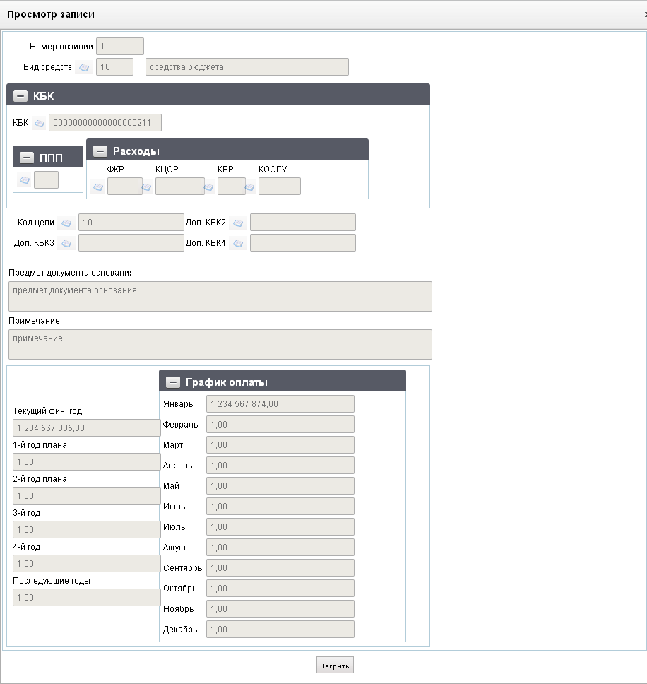
85. Форма «Просмотр записи»
На форме «Просмотр записи» присутствуют следующие реквизиты:
- «Вид средств» – код и наименование вида деятельности в соответствии со справочником видов деятельности;
- группа полей «КБК»:
- «КБК» – код бюджетной классификации плательщика («Код главы» + «ФКР» + «КЦСР» + «КВР» + «КОСГУ», либо «Код главы» + «Вид источника»);
- «ППП» – код ведомства;
- блок полей «Расходы» содержит следующие поля (поля необязательны для заполнения, если введен код по БК):
- «ФКР» – код функциональной классификации расходов;
- «КЦСР» – код целевой статьи расходов;
- «КВР» – код вида расходов;
- «КОСГУ» – код экономической классификации;
- «Код цели» – код и наименование цели субсидий/субвенций;
- «Доп. КБК2» – код по справочнику «Дополнение БК2»;
- «Доп. КБК3» – код по справочнику «Дополнение БК3»;
- «Доп. КБК4» – код по справочнику «Дополнение БК4»;
- «Предмет документа основания»;
- «Примечание»;
- группа полей: «Текущий фин. Год», «1-й год плана», «2-й год плана», «3-й год», «4-й год», «5-й год и послед.» – вводятся итоговые суммы БО по строке документа на 1-й – 5-й плановые года;
- группа полей «График оплаты» – заполняется расписание оплаты по месяцам для текущего года.
ЭФ документа «Заявка на внесение изменений в обязательство», закладки «Подписи (4)» представлена на рисунке 86.
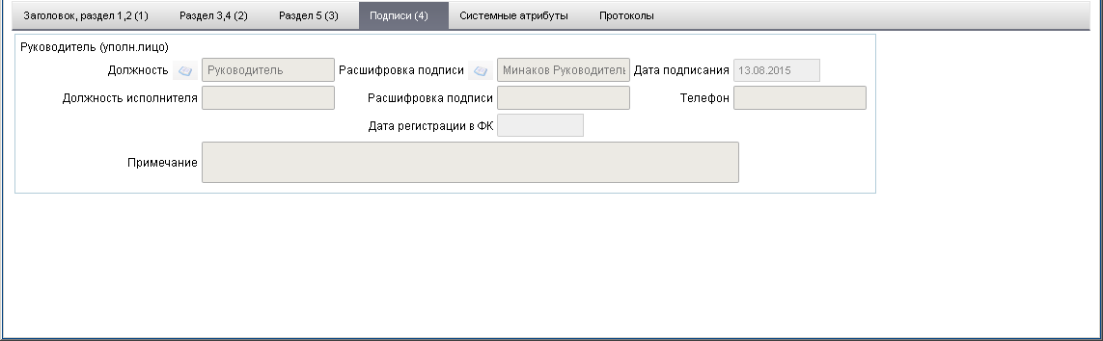
86. ЭФ документа «Заявка на внесение изменений в обязательство», закладки «Подписи (4)»
Перечень полей документа «Заявка на внесение изменений в обязательство», закладки «Подписи (4)» приведен в таблице 46.
46. Перечень полей документа «Заявка на внесение изменений в обязательство», закладки «Подписи (4)»
Наименование поля | Описание поля
Руководитель (уполномоченное им лицо): должность | Выбирается из списка сотрудников, либо вводится вручную.
Расшифровка подписи | Значение заполняется автоматически из списка сотрудников после заполнения поля «Руководитель (уполномоченное им лицо): должность».  Значение выбирается из списка сотрудников.  Значение вводится вручную.
Дата подписания | Значение вводится вручную или выбирается из системного календаря.
Должность исполнителя | Закрыто на редактирование.  Значение передается из ППО OEBS АСФК.
Расшифровка подписи | Закрыто на редактирование.  Значение передается из ППО OEBS АСФК.
Телефон | Закрыто на редактирование.  Значение передается из ППО OEBS АСФК.
Дата постановки на учет | Закрыто на редактирование.  Значение передается из ППО OEBS АСФК.
Учетный номер БО | Закрыто на редактирование.  Значение передается из ППО OEBS АСФК.
Примечание | Закрыто на редактирование.  Значение передается из ППО OEBS АСФК.

Заявка на перерегистрацию бюджетного обязательства (исходящая/входящая)
Для перерегистрации бюджетного обязательства на следующий год оформляется «Заявка на перерегистрацию бюджетного обязательства».
Документ «Заявка на перерегистрацию бюджетного обязательства» формируется на АРМ ПБС.
Для визуализации связи между документом «Заявка на перерегистрацию бюджетного обязательства» и документами «Заявка на кассовый расход», «Заявка на кассовый расход (сокращенная)», «Заявка на получение наличных денег», «Заявка на получение денежных средств, перечисляемых на карту», «Сведения о бюджетном обязательстве» и «Заявка на внесение изменений в обязательство» в ППО СУФД АСФК на ЭФ списка документов «Заявка на перерегистрацию бюджетного обязательства» (рис. 87) расположена отдельная вкладка «Связанные документы», в которой отражен список связанных документов. Табличное поле, отображающее этот список, содержит следующие реквизиты связанных документов:
- Тип документа;
- Номер;
- Дата;
- Глава по БК;
- Статус.
Пользователь может самостоятельно настраивать состав реквизитов связанных документов, отображаемых в списке. Также возможно выполнение операции перехода из ЭФ документа «Заявка на перерегистрацию бюджетного обязательства» к ЭФ связанного документа.
Для работы с исходящими документами «Заявка на перерегистрацию бюджетного обязательства» следует перейти в пункт меню «Документы – Регистрация и учет обязательств – Карточки учета БО – Заявка на перерегистрацию бюджетного обязательства (исходящие)». Откроется ЭФ списка документов, представленная на рисунке 87.
Для работы с входящими документами «Заявка на перерегистрацию бюджетного обязательства» следует перейти в пункт меню «Документы – Регистрация и учет обязательств – Карточки учета БО – Заявка на перерегистрацию бюджетного обязательства (входящие)».
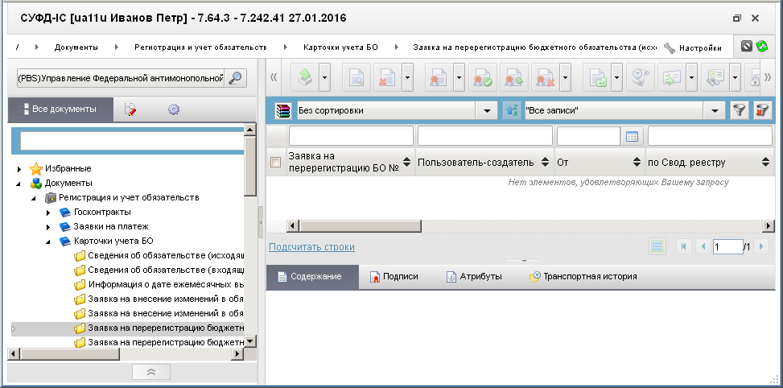
87. ЭФ списка документов «Заявка на перерегистрацию бюджетного обязательства (исходящие)»

Доступные операции
На АРМ ПБС доступны следующие операции над документом:
- Для исходящих документов:
- просмотр;
- документарный контроль;
- удаление;
- подписание, просмотр и удаление ЭП;
- печать;
- экспорт во внешнюю систему;
- отправка в УФК;
- статистика.

Экранная форма документа
ЭФ документа «Заявка на перерегистрацию бюджетного обязательства» представлена на рисунке 88. По структуре и содержанию она аналогична форме документа «Сведения об обязательстве» (см. рис. 71). Форма содержит следующие закладки:
- «Заголовок, раздел 1,2 (1)»;
- «Раздел 3,4 (2)»;
- «Раздел 5 (3)»;
- «Подписи (4)»;
- «Системные атрибуты»;
- «Протоколы».
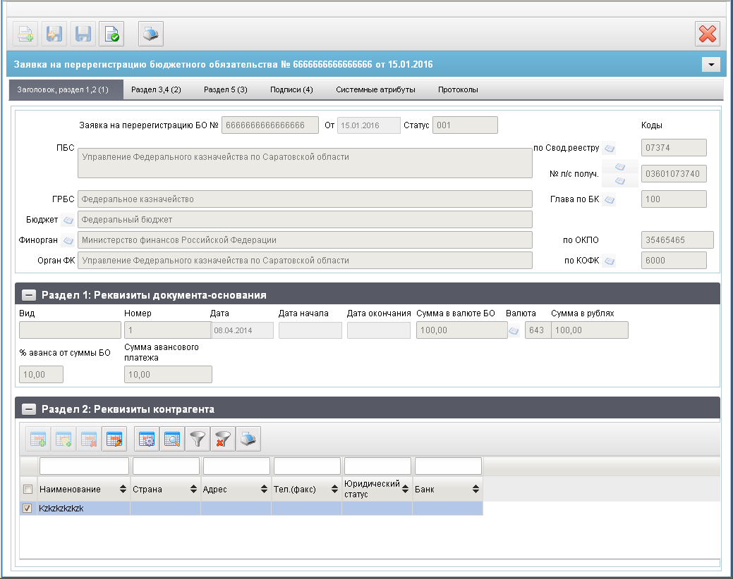
88. ЭФ документа «Заявка на перерегистрацию бюджетного обязательства», закладки «Заголовок, раздел 1,2 (1)»
Перечень полей документа «Заявка на перерегистрацию бюджетного обязательства», закладки «Заголовок, раздел 1,2 (1)» приведен в таблице 47.
47. Описание полей документа «Заявка на перерегистрацию бюджетного обязательства», закладки «Заголовок, раздел 1,2 (1)»
Наименование поля | Описание поля
БО № / Заявка на перерегистрацию № | Значение может быть введено вручную или заполняется автоматически при выборе родительского документа из поля «Учетный номер БО».
От | Значение по умолчанию – текущая дата.  Может быть изменена пользователем выбором из системного календаря.
Статус | Заполняется автоматически из ППО OEBS АСФК.
Бюджет (Наименование) | Заполняется автоматически по коду бюджета.  Может быть отредактировано вручную из справочника «Бюджеты» или заполняется автоматически при выборе родительского документа.
По ОКПО | Заполняется автоматически из справочника «Финансовые органы» по наименованию финансового органа.  Может быть отредактировано вручную.
Финорган (Наименование) | Заполняется автоматически по коду финоргана. Может быть отредактировано вручную из справочника «Финансовые органы» или заполняется автоматически при выборе родительского документа.
ГРБС | При выборе пользователем родительского документа значение заполняется автоматически из указанного бюджетного обязательства.  Может быть изменено пользователем вручную.
Глава по БК | При выборе пользователем родительского документа значение заполняется автоматически из указанного бюджетного обязательства.  Может быть изменено пользователем вручную или выбором из справочника «Ведомства».
По Свод. Реестру | Значение по умолчанию – собственный код ПБС.  Может быть изменено пользователем вручную или выбором из справочника СРРПБС.  При выборе пользователем родительского документа значение заполняется автоматически из указанного бюджетного обязательства.
ПБС | Значение заполняется автоматически по коду РУБП. При выборе пользователем родительского документа значение заполняется автоматически из указанного бюджетного обязательства.
№ л/с получ. | Значение заполняется автоматически из справочника «Информация о ЛС», соответствующее указанному значению в поле «по Свод.реестру» и соответствующему ему типу лицевого счета с кодом «03». Значение может быть изменено пользователем вручную или выбором из справочника «Информация о ЛС».  Значение заполняется автоматически при выборе родительского документа.
По КОФК | Если значение вводится на АРМ ПБС: проверяется значение константы «Код собственного ТОФК». Если оно равно ххуу, то по умолчанию проставляется значение константы код вышестоящего ТОФК равный хх00; если равна хх00, то по умолчанию проставляется значение «Код собственного ТОФК».  Может быть изменено пользователем выбором вручную или выбором из справочника КОФК (Органы ФК).  Значение может заполняться автоматически при выборе родительского документа.
Орган ФК | Значение заполняется автоматически из справочника Органов ФК по коду или при выборе родительского документа. Может быть введено вручную.
Группа полей «Раздел 1. Реквизиты документа-основания»
Вид | Для исходящих документов значение заполняется из списка:  - пусто;  - 1 – «государственный контракт»;  - 2 – «договор»;  - 3 – «соглашение»;  - «-» (прочерк).  При создании нового документа в поле стоит значение «пусто».
Номер | Значение может быть введено вручную.  Значение может заполняться автоматически при выборе родительского документа.
Дата | Значение подтягивается автоматически при выборе родительского документа.  Значение вводится вручную или выбирается из системного календаря.
Дата начала | Значение по умолчанию – пустое значение.  Может быть изменено пользователем вручную.
Дата окончания | Значение по умолчанию – пустое значение.  Может быть изменено пользователем вручную.
Сумма в валюте БО | Значение подтягивается автоматически при выборе родительского документа. Значение можно изменить вручную.  Автоматически заполняется значением, равным значению поля «Сумма в валюте БО», если заполнены поля «Сумма в валюте БО» и «Валюта», и в поле «Валюта» указано значение «643» или «RUB».  Возможно заполнение значение вручную.
Валюта | Значение заполняется автоматически при выборе родительского документа. Может быть изменено пользователем вручную или выбором из справочника валют.
Сумма в рублях | Значение вводится вручную.
% аванса от суммы БО | Значение заполняется автоматически при выборе родительского документа.  Значение рассчитывается автоматически, если водится значение в поле «Сумма авансового платежа».  Значение должно быть больше «0» и меньше 100. Процент аванса может быть как целым числом, так и дробным (xx.y, xx.yy).
Сумма авансового платежа | Значение заполняется автоматически при выборе родительского документа. Значение может быть изменено вручную или рассчитывается автоматически, если водится значение в поле «% аванса от суммы БО».
Код ФАИП | Уникальный код объекта ФАИП.  Поле доступно для ввода только для АРМ ОФК Off-line.
Группа полей «Раздел 2. Реквизиты контрагента» (табличное поле)
Наименование | Значение заполняется автоматически из родительского документа.  Может быть изменено пользователем выбором из справочника поставщиков. Поле открыто для ввода и редактирования.
ИНН | Значение заполняется автоматически из родительского документа.  Значение может подтягиваться автоматически из справочника поставщиков по наименованию контрагента.  Значение может быть введено вручную. Поле открыто для ввода и редактирования.
КПП | Значение заполняется автоматически из родительского документа.  Значение может подтягиваться автоматически из справочника поставщиков по наименованию контрагента.  Значение может быть введено вручную. Поле открыто для ввода и редактирования.
Код | Значение заполняется автоматически из родительского документа. Не выводится на визуальную форму.
Страна | Значение по умолчанию – пустое значение.  Может быть изменено пользователем вручную.
Код страны | Значение по умолчанию – пустое значение.  Может быть изменено пользователем вручную.
Адрес | Значение по умолчанию – пустое значение.  Может быть изменено пользователем вручную.
Телефон/факс | Значение по умолчанию – пустое значение.  Может быть изменено пользователем вручную.
Статус | Значение по умолчанию – пустое значение.  Может быть изменено пользователем вручную.
Банк. Счет | Значение по умолчанию – пустое значение.  Может быть изменено пользователем вручную.
Банк | Значение по умолчанию – пустое значение.  Может быть изменено пользователем вручную.
БИК/SWIFT | Значение по умолчанию – пустое значение.  Может быть изменено пользователем вручную.
Корсчет | Значение по умолчанию – пустое значение.  Может быть изменено пользователем вручную.
ЭФ документа «Заявка на перерегистрацию бюджетного обязательства», закладки «Раздел 3,4 (2)» представлена на рисунке 89.
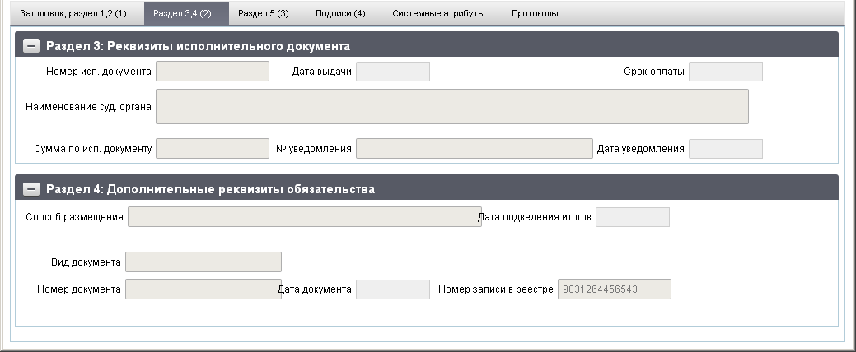
89. ЭФ документа «Заявка на перерегистрацию бюджетного обязательства», закладки «Раздел 3,4 (2)»
Перечень полей документа «Заявка на перерегистрацию бюджетного обязательства», закладки «Раздел 3,4 (2)» приведен в таблице 48.
48. Описание полей документа «Заявка на перерегистрацию бюджетного обязательства», закладки «Раздел 3,4 (2)»
Наименование поля | Описание поля
Группа полей «Раздел 3. Реквизиты исполнительного листа»
Номер исп. Документа | Номер документа-основания.  Значение может вводиться вручную или заполняться автоматически из родительского документа.
Дата выдачи | Значение может вводиться вручную или заполняться автоматически из родительского документа.
Срок оплаты | Значение может вводиться вручную или заполняться автоматически из родительского документа.
Наименование судебного органа | Значение может вводиться вручную или заполняться автоматически из родительского документа.
Сумма по исп. Документу | Значение может вводиться вручную или заполняться автоматически из родительского документа.
Номер уведомления | Значение может вводиться вручную или заполняться автоматически из родительского документа.
Дата уведомления | Значение может вводиться вручную или заполняться автоматически из родительского документа.
Группа полей «Раздел 4. Дополнительные реквизиты обязательства, сформированного на основе контракта»
Способ размещения | Значение может вводиться из списка с указанием наименования:  - пусто;  - 1 – «открытый конкурс – 1»;  - 2 – «открытый аукцион – 2»;  - 3 – «открытый аукцион в электронной форме – 3»;  - 4 – «запрос котировок – 4»;  - 5 – «предварительный отбор и запрос котировок при чрезвычайных ситуациях – 5»;  - 6 – «единственный поставщик (исполнитель, подрядчик) – 6»;  - 7 – «размещение заказа у единственного поставщика (исполнителя, подрядчика) – 7»;  - 8 – «изменение контракта – 8»;  - 9 – «закрытый конкурс – 9»;  - 10 – «закрытый аукцион – 10».  При создании нового документа в поле стоит значение «пусто». Значение «пусто» доступно для выбора и расположено первым в выпадающем списке.
Дата подведения итогов | Значение по умолчанию – пустое значение.  Может быть изменено пользователем вручную.
Вид документа | Значение по умолчанию – пустое значение.
Номер документа | Может быть изменено пользователем вручную.
Дата документа | Значение по умолчанию – пустое значение.  Может быть изменено пользователем вручную.
Статус исполнения | Значения поля заполняется вручную.  Поле предусмотрено только для ОБЗ.
Номер записи в реестре | Значение может вводиться вручную или заполняться автоматически из родительского документа.
ЭФ документа «Заявка на перерегистрацию бюджетного обязательства», закладки «Раздел 5 (3)» представлена на рисунке 90.
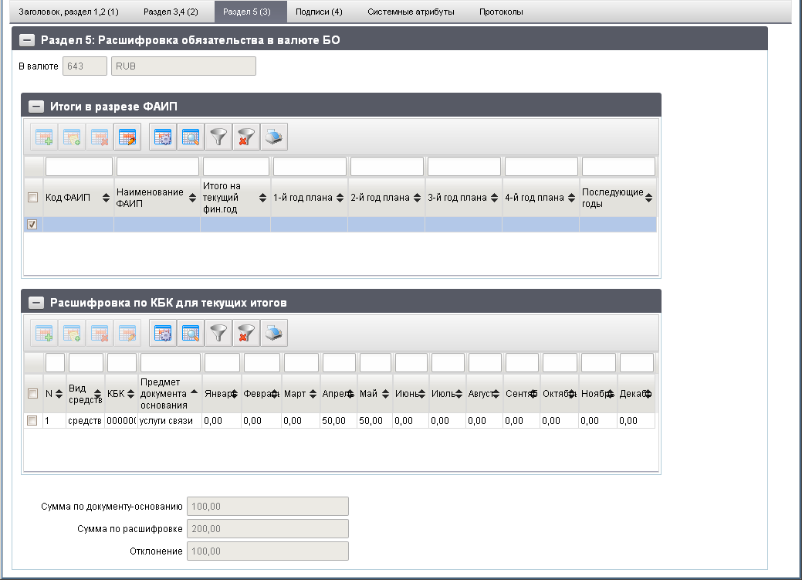
90. ЭФ документа «Заявка на перерегистрацию бюджетного обязательства», закладки «Раздел 5 (3)»
Перечень полей документа «Заявка на перерегистрацию бюджетного обязательства», закладки «Раздел 5 (3)» приведен в таблице 49.
49. Описание полей документа «Заявка на перерегистрацию бюджетного обязательства», закладки «Раздел 5 (3)»
Наименование поля | Описание поля
Группа полей «Раздел 5: Расшифровка обязательства в валюте БО»
В валюте (код) | Отражается значение, указанное в поле «Валюта» раздела «Реквизиты документа-основания».
В валюте (наименование) | Значение заполняется автоматически по коду из справочника валют.
Группа полей «Итоги в разрезе ФАИП»
Код ФАИП | Значение заполняется вручную или выбором из справочника «ФАИП», выводить только записи справочника, у которых «Код объекта ФАИП» заполнен, а поле «Идентификатор этапа инвестирования по объекту ФАИП» пустое.
Наименование ФАИП | Подтягивается автоматически по коду из справочника «ФАИП».  Может быть изменено пользователем вручную.
Январь | Значение вводится вручную.
Февраль | Значение вводится вручную.
… | …
Декабрь | Значение вводится вручную.
Итого на текущий фин. Год | Значение вводится вручную.
1-й год плана | Значение вводится вручную.
2-й год плана | Значение вводится вручную.
3-й год | Значение вводится вручную.
4-й год | Значение вводится вручную.
Последующие годы | Значение вводится вручную.
Группа полей «Расшифровка по КБК для текущих итогов» (таблица является вложенной к итоговой строке по ФАИП)
№ | Номер позиции.  Заполняется автоматически.
Вид средств (код) | По умолчанию указывается значение – «10».  Значение заполняется автоматически из родительского документа.  Может быть изменено пользователем вручную или выбором из справочника «Источники финансирования».  Список значений, доступных для выбора пользователем ограничен следующими кодами: 10, 11.
Вид средств (наименование) | Заполняется автоматически по коду из справочника «Источники финансирования».  Может быть изменено пользователем вручную.
КБК | Значение заполняется автоматически при выборе родительского документа.  Значение вводится вручную или выбирается из справочника КБК.  Пользователю доступны КБК, у которых значение типа – «10», «11», «12».  Значение генерируется автоматически из заполненных значений по сегментам по следующим алгоритмам: ППП + ФКР + КЦСР + КВР + КОСГУ.
ППП | Код ведомственной структуры.  Значение заполняется автоматически при выборе родительского документа.  Значение может вводиться вручную, выбираться пользователем из справочника «Ведомства».
ФКР | Код функциональной классификации расходов.  Значение заполняется автоматически при выборе родительского документа.  Значение заполняется вручную или выбирается из справочника разделов/подразделов.
КЦСР | Значение заполняется автоматически при выборе родительского документа.  Значение заполняется вручную или выбирается из справочника целевых статей.
КВР | Значение заполняется автоматически при выборе родительского документа.  Значение заполняется вручную или выбирается из справочника видов расходов.
КОСГУ | Код экономической классификации.  Значение заполняется автоматически при выборе родительского документа.  Значение может вводиться вручную, выбираться пользователем из справочника «Экономическая классификация».
Код цели | Значение заполняется автоматически при выборе родительского документа.  Значение вводится вручную или выбирается из справочника кодов целей субсидий, субвенций.
Доп. КБК 2 | Значение заполняется автоматически при выборе родительского документа.  Значение вводится вручную или выбирается из справочника «Дополнение БК2».
Доп. КБК 3 | Значение заполняется автоматически при выборе родительского документа.  Значение вводится вручную или выбирается из справочника «Дополнение БК3».
Доп. КБК 4 | Значение заполняется автоматически при выборе родительского документа.  Значение вводится вручную или выбирается из справочника «Дополнение БК4».
Предмет документа основания | Значение может вводиться вручную или заполняться автоматически из родительского документа.
Примечание | Значение может вводиться вручную или заполняться автоматически из родительского документа.
Итого на текущий фин. Год | По умолчанию поле заполняется значением «0.00».  Может быть изменено пользователем вручную или заполняться автоматически из родительского документа.
1-й год плана | По умолчанию поле заполняется значением «0.00».  Может быть изменено пользователем вручную или заполняться автоматически из родительского документа.
2-й год плана | По умолчанию поле заполняется значением «0.00».  Может быть изменено пользователем вручную или заполняться автоматически из родительского документа.
3-й год | По умолчанию поле заполняется значением «0.00».  Может быть изменено пользователем вручную или заполняться автоматически из родительского документа.
4-й год | По умолчанию поле заполняется значением «0.00».  Может быть изменено пользователем вручную или заполняться автоматически из родительского документа.
Последующие годы | По умолчанию поле заполняется значением «0.00».  Может быть изменено пользователем вручную или заполняться автоматически из родительского документа.
Группа полей «График оплаты»
Январь | По умолчанию поле заполняется значением «0.00».  Значение заполняется автоматически при выборе родительского документа.  Значение вводится вручную.
Февраль | По умолчанию поле заполняется значением «0.00».  Значение заполняется автоматически при выборе родительского документа.  Значение вводится вручную.
… | …
Декабрь | По умолчанию поле заполняется значением «0.00».  Значение заполняется автоматически при выборе родительского документа.  Значение вводится вручную.
Сумма по расшифровке | Значение рассчитывается автоматически как сумма всех строк по всем годам.
Отклонение | Значение рассчитывается автоматически.  Сравнивается значение, указанное в заголовке и сумма всех строк по всем годам. Значение выводится по модулю.
Группа полей «Контрольные суммы»
Сумма по документу-основанию | Значение заполняется автоматически и является равным полю «Сумма в валюте БО» (Раздел 1: Реквизиты документа-основания).
Сумма по расшифровке | Значение рассчитывается автоматически как сумма всех строк по всем годам всех подитогов по кодам ФАИП.
Отклонение | Значение рассчитывается автоматически.  Сравнивается значение, указанное в заголовке и сумма всех строк по всем годам. Значение выводится по модулю.
ЭФ документа «Заявка на перерегистрацию бюджетного обязательства», закладка «Подписи (4)» представлена на рисунке 91.
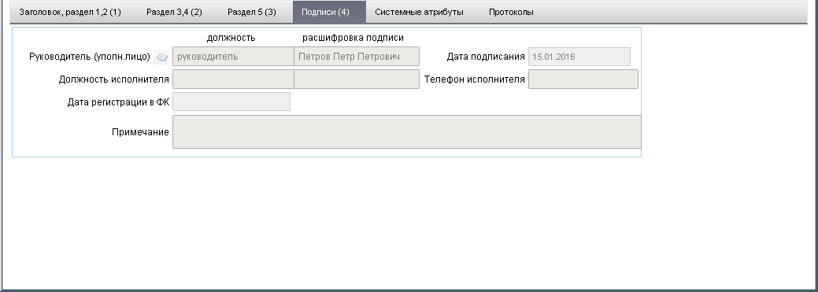
91. ЭФ документа «Заявка на перерегистрацию бюджетного обязательства», закладки «Подписи (4)»
Перечень полей документа «Заявка на перерегистрацию бюджетного обязательства», закладки «Подписи (4)» приведен в таблице 50.
50. Описание полей документа «Заявка на перерегистрацию бюджетного обязательства», закладки «Подписи (4)»
Наименование поля | Описание поля
Руководитель (уполномоченное им лицо): должность | Выбирается из списка сотрудников, либо вводится вручную.
Расшифровка подписи | Значение заполняется автоматически из справочника сотрудников после заполнения поля Руководитель (уполномоченное им лицо): должность. Может быть изменено вручную.
Дата подписания | По умолчанию текущая дата.  Значение вводится вручную или выбирается из системного календаря.
Должность исполнителя | Не заполняется.  Закрыто на редактирование.
Расшифровка подписи | Не заполняется.  Закрыто на редактирование.
Телефон исполнителя | Не заполняется.  Закрыто на редактирование.
Дата регистрации в ФК | Не заполняется.  Закрыто на редактирование.
Примечание | Не заполняется.  Закрыто на редактирование.

Исполнительный документ
Взыскатель предоставляет в ОрФК по месту обслуживания лицевого счета должника (ПБС-должника, БУ-должника или АУ-должника) исполнительный лист (постановление о списании средств) и другие документы в бумажном виде. ОрФК создает документ «Исполнительный документ», заполняя все атрибуты кроме строчной части.
Документ также может быть создан в учетной системе УФК (ЦАФК) и передан ПБС (БУ) через СУФД.
Для работы с документами «Исполнительный документ» следует перейти в пункт меню «Документы – Регистрация и учет обязательств – Карточки учета БО – Исполнительный документ». Откроется ЭФ списка документов, представленная на рисунке 92.
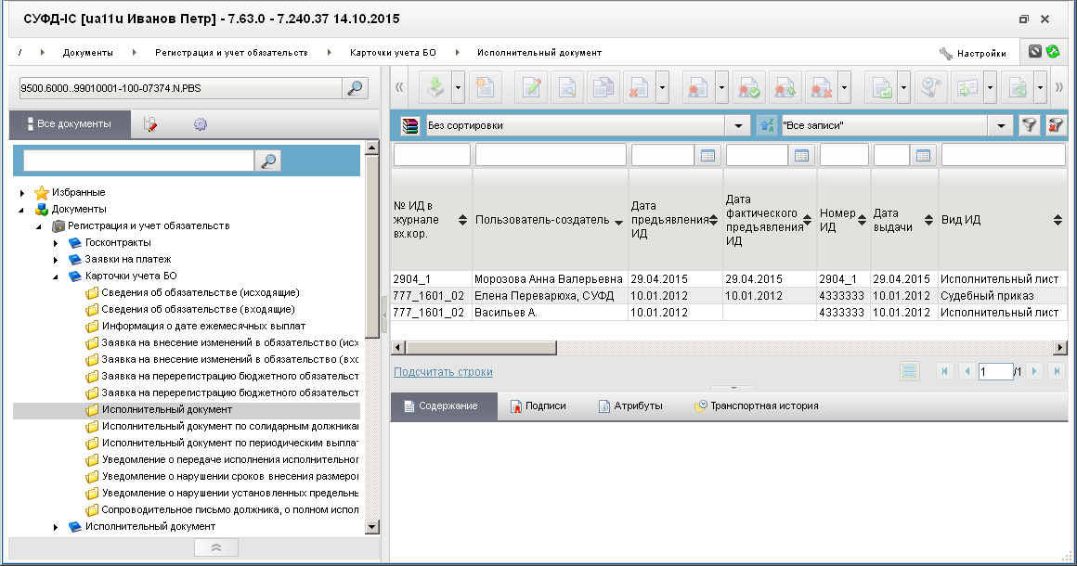
92. ЭФ списка документов «Исполнительный документ»

Доступные операции
На АРМ ПБС доступны следующие операции над документом:
- импорт из ППО OEBS АСФК;
- просмотр;
- просмотр и проверка ЭП;
- печать.

Экранная форма документа
ЭФ документа «Исполнительный документ» представлена на рисунке 93. Форма содержит следующие закладки:
- «Документ (1)»;
- «Исполнение (2)»;
- «Информация об отзыве исполнительного документа»;
- Реквизиты ЦОКР исполнителя»;
- «Реквизиты ЦОКР исполнителя»;
- «Системные атрибуты»;
- «Протоколы».
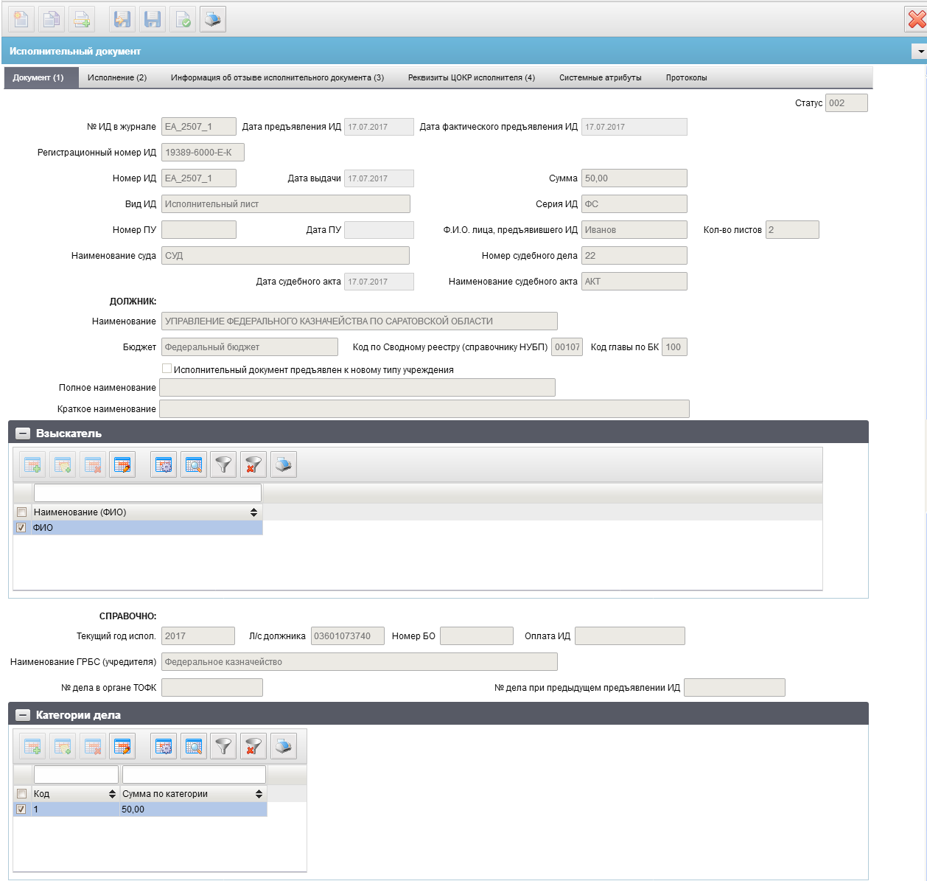
93. ЭФ документа «Исполнительный документ», закладки «Документ (1)»
Перечень полей документа «Исполнительный документ», закладки «Документ (1)» приведен в таблице 51.
51. Описание полей документа «Исполнительный документ», закладки «Документ (1)»
Наименование поля | Описание поля
Статус | Статус.
№ ИД в журнале | Входящий: значение передается из ППО OEBS АСФК.
Дата предъявления ИД | Входящий: значение передается из ППО OEBS АСФК.
Дата фактического предъявления ИД | Входящий: значение передается из ППО OEBS АСФК.
Регистрационный номер ИД | Регистрационный номер ИД.
Номер ИД | Входящий: значение передается из ППО OEBS АСФК.
Дата выдачи | Входящий: значение передается из ППО OEBS АСФК.
Вид ИД | Возможные значения: исполнительный лист, судебный приказ.  Входящий: значение передается из ППО OEBS АСФК.
Серия ИД | Входящий: значение передается из ППО OEBS АСФК.
Сумма | Входящий: значение передается из ППО OEBS АСФК.
Номер ПУ | Входящий: значение передается из ППО OEBS АСФК.
Дата ПУ | Входящий: значение передается из ППО OEBS АСФК.
ФИО лица, предъявившего ИД | Входящий: значение передается из ППО OEBS АСФК.
Кол-во листов | Входящий: значение передается из ППО OEBS АСФК.
Наименование суда | Входящий: значение передается из ППО OEBS АСФК.
Дата судебного акта | Входящий: значение передается из ППО OEBS АСФК.
Наименование судебного акта | Входящий: значение передается из ППО OEBS АСФК.
Номер судебного дела | Входящий: значение передается из ППО OEBS АСФК.
Группа полей «ДОЛЖНИК:»
Наименование | Входящий: значение передается из ППО OEBS АСФК.
Бюджет | Входящий: значение передается из ППО OEBS АСФК.
Код главы по БК | Входящий: значение передается из ППО OEBS АСФК.
Код по Сводному реестру (справочнику НУБП) | Входящий: значение передается из ППО OEBS АСФК.
Исполнительный документ предъявлен к новому типу учреждения | Входящий: импорт из ППО OEBS АСФК.
Табличное поле «Взыскатель»
Наименование (ФИО) | Входящий: значение передается из ППО OEBS АСФК.
ИНН | Входящий: значение передается из ППО OEBS АСФК.
КПП | Входящий: значение передается из ППО OEBS АСФК.
Адрес взыскателя | Входящий: значение передается из ППО OEBS АСФК.
Банковский счет | Входящий: значение передается из ППО OEBS АСФК.
БИК | Входящий: значение передается из ППО OEBS АСФК.
Группа полей «СПРАВОЧНО:»
Текущий год испол. | Входящий: значение передается из ППО OEBS АСФК.
Л/С должника | Входящий: значение передается из ППО OEBS АСФК.
Номер БО | Входящий: значение передается из ППО OEBS АСФК.
Оплата ИД | Входящий: значение передается из ППО OEBS АСФК.
Наименование ГРБС (учредителя) | Входящий: значение передается из ППО OEBS АСФК.
№ дела в органе ТОФК | Номер дела в органе ТОФК.
№ дела при предыдущем предъявлении ИД | Номер дела при предыдущем предъявлении ИД.
Табличное поле «Категории дела»
Код | Код категории дела.  Входящий: значение передается из ППО OEBS АСФК.
Сумма по категории | Входящий: значение передается из ППО OEBS АСФК.
ЭФ документа «Исполнительный документ», закладки «Исполнение (2)» представлена на рисунке 94.
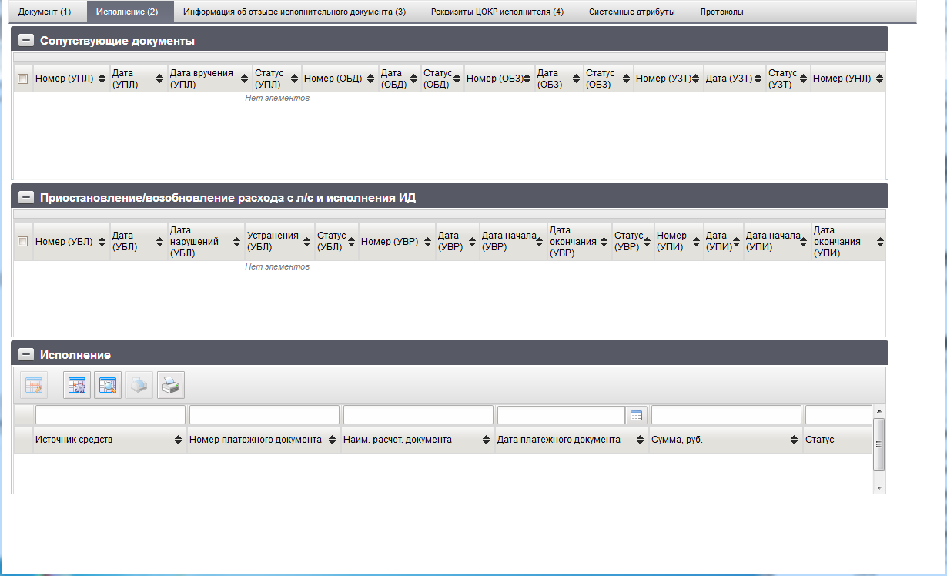
94. ЭФ документа «Исполнительный документ», закладки «Исполнение (2)»
Перечень полей документа «Исполнительный документ», закладки «Исполнение (2)» приведен в таблице 52.
52. Описание полей документа «Исполнительный документ», закладки «Исполнение (2)»
Наименование поля | Описание поля
Группа полей «Сопутствующие документы»
п/п | Номер строки по порядку. Автозаполнение.
Номер (УПЛ) | УПЛ – уведомление о поступлении ИД.  Значение заполняется на основании соответствующих полей связанного документа с типом «УПЛ».
Дата (УПЛ)
Дата вручения (УПЛ)
Статус (УПЛ)
Номер (ОБД) | ОБД – сведения об обязательстве.  Значение заполняется на основании соответствующих полей связанного документа с типом «ОБД».
Дата (ОБД)
Статус (ОБД)
Номер (ОБЗ) | ОБЗ – заявка на внесение изменений в обязательство.  Значение заполняется на основании соответствующих полей связанного документа с типом «ОБЗ».
Дата (ОБЗ)
Статус (ОБЗ)
Номер (УЗТ) | УЗТ – запрос-требование.  Значение заполняется на основании соответствующих полей связанного документа с типом «УЗТ».
Дата (УЗТ)
Статус (УЗТ)
Номер (УВЛ) | УВЛ – уведомление о возвращении ИД.  Значение заполняется на основании соответствующих полей связанного документа с типом «УВЛ».
Дата (УВЛ)
Примечание (УВЛ)
Статус (УВЛ)
Номер (УВП) | УВП – уведомление о возвращении документов, приложенных к ИД.  Значение заполняется на основании соответствующих полей связанного документа с типом «УВП».
Дата (УВП)
Примечание (УВП)
Статус (УВП)
Номер (УНЛ) | УНЛ – уведомление о неисполнении должником требований ИД.  Значение заполняется на основании соответствующих полей связанного документа с типом «УНЛ».
Дата (УНЛ)
Статус (УНЛ)
Группа полей «Приостановление/возобновление расхода с ЛС и исполнения ИД»
Номер (УБЛ) | УБЛ – уведомление о приостановлении операций по расходованию средств в связи с неисполнением требований ИД.  Значение заполняется на основании соответствующих полей связанного документа с типом «УБЛ».
Дата (УБЛ)
Дата нарушений (УБЛ)
Устранения (УБЛ)
Статус (УБЛ)
Номер (УВР) | УВР – уведомление о возобновлении операций по расходованию средств.  Значение заполняется на основании соответствующих полей связанного документа с типом «УВР».
Дата (УВР)
Дата начала (УВР)
Дата окончания (УВР)
Статус (УВР)
Номер (УПИ) | УПИ – копия судебного акта об отсрочке, рассрочке или приостановке исполнения ИД.  Значение заполняется на основании соответствующих полей связанного документа с типом «УПИ».
Дата (УПИ)
Дата начала (УПИ)
Дата окончания (УПИ)
Статус (УПИ)
Номер (УВИ) | УВИ – уведомление о поступлении судебного акта, предусматривающего возобновление ИД.  Значение заполняется на основании соответствующих полей связанного документа с типом «УВИ».
Дата (УВИ)
Дата вручения (УВИ)
Статус (УВИ)
Статус (УРИ) | УРИ – судебный акт о рассрочке исполнения.  Значение заполняется на основании соответствующих полей связанного документа с типом «УРИ».
Номер (УРИ)
Дата (УРИ)
Группа полей «Исполнение»
Источник средств | ЗПТ – ПП на оплату ИД минуя счета ФК без детализации.  Значение заполняется на основании соответствующих полей связанного документа с типом «ЗПТ».  Поле «Наим. Расчет. Документа» заполняется на основании поля «Примечание» ЗПТ.
Номер платежного документа
Дата платежного документа
Сумма, руб.
Статус
Наим. Расчет. Документа
ЭФ документа «Исполнительный документ», закладки «Информация об отзыве исполнительного документа» представлена на рисунке 95.
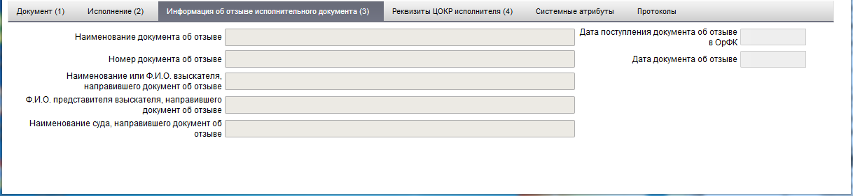
95. ЭФ документа «Исполнительный документ», закладки «Информация об отзыве исполнительного документа»
Перечень полей документа «Исполнительный документ», закладки «Информация об отзыве исполнительного документа» приведен в таблице 53.
53. Описание полей документа «Исполнительный документ», закладки «Информация об отзыве исполнительного документа»
Наименование поля | Описание поля
Группа полей «Информация об отзыве исполнительного документа»
Наименование документа об отзыве | Входящий: Значение передается из ППО OEBS АСФК.
Дата поступления документа об отзыве в ОрФК | Входящий: Значение передается из ППО OEBS АСФК.
Номер документа об отзыве | Входящий: Значение передается из ППО OEBS АСФК.
Дата документа об отзыве | Входящий: Значение передается из ППО OEBS АСФК.
Наименование или Ф.И.О. взыскателя, направившего документ об отзыве | Входящий: Значение передается из ППО OEBS АСФК.
Ф.И.О. представителя взыскателя, направившего документ об отзыве | Входящий: Значение передается из ППО OEBS АСФК.
Наименование суда, направившего документ об отзыве | Входящий: Значение передается из ППО OEBS АСФК.
ЭФ документа «Исполнительный документ», закладка «Реквизиты ЦОКР исполнителя» представлена на рисунке 96.
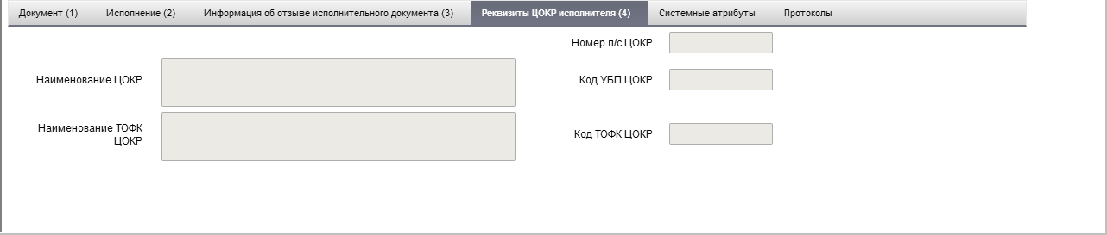
96. ЭФ документа «Исполнительный документ», закладка «Реквизиты ЦОКР исполнителя»
Перечень полей документа «Исполнительный документ», закладки «Реквизиты ЦОКР исполнителя» приведен в таблице 54.
54. Описание полей документа «Исполнительный документ», закладки «Реквизиты ЦОКР исполнителя»
Наименование поля | Описание поля
Группа полей «Реквизиты ЦОКР исполнителя»
Номер л/с ЦОКР | Указывается номер лицевого счета межрегионального филиала (филиала) ФКУ «ЦОКР», в который передается ИД/РНО на исполнение.
Код УБП ЦОКР | Указывается код УБП межрегионального филиала (филиала) ФКУ «ЦОКР», в который передается ИД/РНО на исполнение.
Наименование ЦОКР | Указывается полное наименование межрегионального филиала (филиала) ФКУ «ЦОКР», в который передается ИД/РНО на исполнение.
Код ТОФК ЦОКР | Указывается код ТОФК в котором межрегиональному филиалу (филиалу) ФКУ «ЦОКР» открыл лицевой счет
Наименование ТОФК ЦОКР | Указывается полное наименование ТОФК в котором межрегиональному филиалу (филиалу) ФКУ «ЦОКР» открыл лицевой счет

Исполнительный документ по солидарным должникам
Документ «Исполнительный документ по солидарным должникам» формируется в ППО OEBS АСФК, в случае если взыскателем в ТОФК предоставляется ИД, в котором судом определена солидарная ответственность должников.
Для работы с документами «Исполнительный документ по солидарным должникам» следует перейти в пункт меню «Документы – Регистрация и учет обязательств – Карточки учета БО – Исполнительный документ по солидарным должникам». Откроется ЭФ списка документов, представленная на рисунке 97.
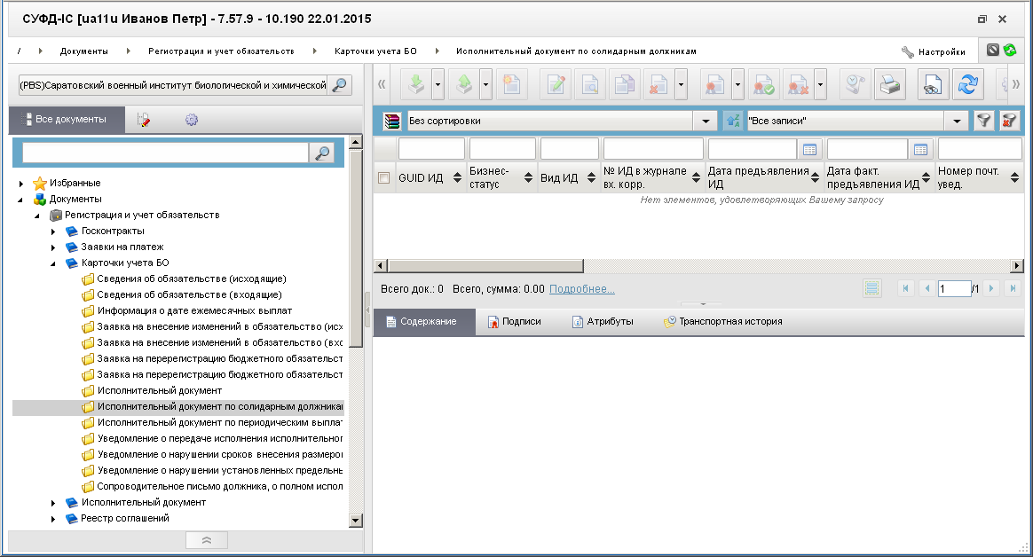
97. ЭФ списка документов «Исполнительный документ по солидарным должникам»

Доступные операции
На АРМ ПБС над документом доступна операция «просмотр».

Экранная форма документа
ЭФ документа «Исполнительный документ по солидарным должникам» представлена на рисунке 98. Форма содержит следующие закладки:
- «Документ (1)»;
- «Исполнение (2)»;
- «Информация об отзыве исполнительного документа»;
- «Системные атрибуты»;
- «Протоколы».
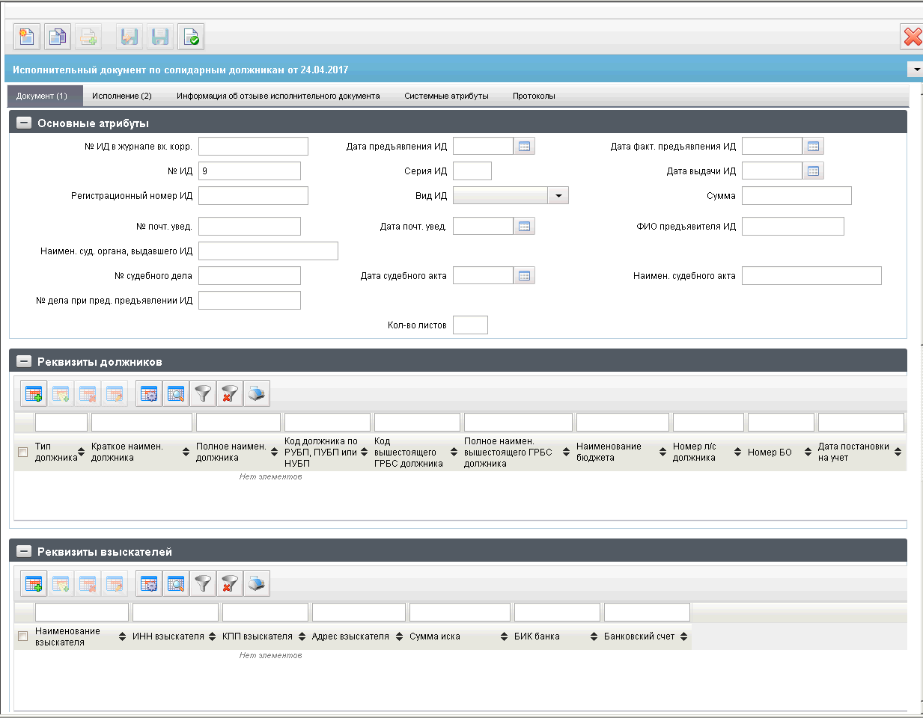
98. ЭФ документа «Исполнительный документ по солидарным должникам», закладки «Документ (1)»
Перечень полей документа «Исполнительный документ по солидарным должникам», закладки «Документ (1)» приведен в таблице 55.
55. Описание полей документа «Исполнительный документ по солидарным должникам», закладки «Документ (1)»
Наименование поля | Описание поля
Группа полей «Основные атрибуты»
№ ИД в журнале вх. Корр. | Номер ИД в журнале входящей корреспонденции.  Входящий: Значение передается из ППО OEBS АСФК.
Дата предъявления ИД | Входящий: Значение передается из ППО OEBS АСФК.
Дата факт. Предъявления ИД | Дата фактического предъявления ИД.  Входящий: Значение передается из ППО OEBS АСФК.
№ ИД | Номер ИД.  Входящий: Значение передается из ППО OEBS АСФК.
Серия ИД | Входящий: Значение передается из ППО OEBS АСФК.
Дата выдачи | Входящий: Значение передается из ППО OEBS АСФК.
Регистрационный номер ИД | Регистрационный номер исполнительного документа.  Входящий: Значение передается из ППО OEBS АСФК.
Вид ИД | Возможные значения: исполнительный лист, судебный приказ.  Входящий: Значение передается из ППО OEBS АСФК.
Сумма | Сумма, взыскиваемая по ИД, руб.  Входящий: Значение передается из ППО OEBS АСФК.
Номер почт. Увед. | Номер почтового уведомления.  Входящий: Значение передается из ППО OEBS АСФК.
Дата почт. Увед. | Дата почтового уведомления.  Входящий: Значение передается из ППО OEBS АСФК.
ФИО предъявителя ИД | Входящий: Значение передается из ППО OEBS АСФК.
Наимен. Суд. Органа, выдавшего ИД | Наименование судебного органа, выдавшего ИД.  Входящий: Значение передается из ППО OEBS АСФК.
№ судебного дела | Номер судебного дела.  Входящий: Значение передается из ППО OEBS АСФК.
Дата судебного акта | Входящий: Значение передается из ППО OEBS АСФК.
Наимен. Судебного акта | Входящий: Значение передается из ППО OEBS АСФК.
№ дела при пред. Предъявлении ИД | Номер дела при предыдущем предъявлении ИД.  Входящий: Значение передается из ППО OEBS АСФК.
Дата и время послед. Изм. ИД | Дата и время последнего изменения ИД.  Входящий: Значение передается из ППО OEBS АСФК.
Кол-во листов | Входящий: Значение передается из ППО OEBS АСФК.
Группа полей «Реквизиты должников»
Тип должника | Входящий: Импорт из ППО OEBS АСФК.
Краткое наимен. Должника | Краткое наименование должника.  Входящий: Значение передается из ППО OEBS АСФК.
Полное наимен. Должника | Полное наименование должника.  Входящий: Значение передается из ППО OEBS АСФК.
Код должника по РУБП, ПУБП или НУБП | Входящий: Значение передается из ППО OEBS АСФК.
Код вышестоящего ГРБС должника | Входящий: Значение передается из ППО OEBS АСФК.
Полное наимен. Вышестоящего ГРБС должника | Полное наименование вышестоящего ГРБС должника.  Входящий: Значение передается из ППО OEBS АСФК.
Код бюджета | Входящий: Значение передается из ППО OEBS АСФК.
Наименование бюджета | Входящий: Значение передается из ППО OEBS АСФК.
Номер л/с должника | Входящий: Импорт из ППО OEBS АСФК.
Группа полей «Реквизиты взыскателей»
Наименование взыскателя | Входящий: Значение передается из ППО OEBS АСФК.
ИНН взыскателя | Входящий: Значение передается из ППО OEBS АСФК.
КПП взыскателя | Входящий: Значение передается из ППО OEBS АСФК.
Адрес взыскателя | Входящий: Значение передается из ППО OEBS АСФК.
Сумма иска | Сумма иска по взыскателю.  Входящий: Значение передается из ППО OEBS АСФК.
БИК банка | На визуальной форме ввод ограничен 9-ю символами.  Входящий: Значение передается из ППО OEBS АСФК.
Банковский счет | Банковский счет взыскателя.  Входящий: Значение передается из ППО OEBS АСФК.
Корр. Счет банка | Корреспондентский счет банка взыскателя.  Входящий: Значение передается из ППО OEBS АСФК.
Адрес банка | Адрес банка взыскателя.  Входящий: Значение передается из ППО OEBS АСФК.
ЭФ документа «Исполнительный документ по солидарным должникам», закладки «Исполнение (2)» представлена на рисунке 99.
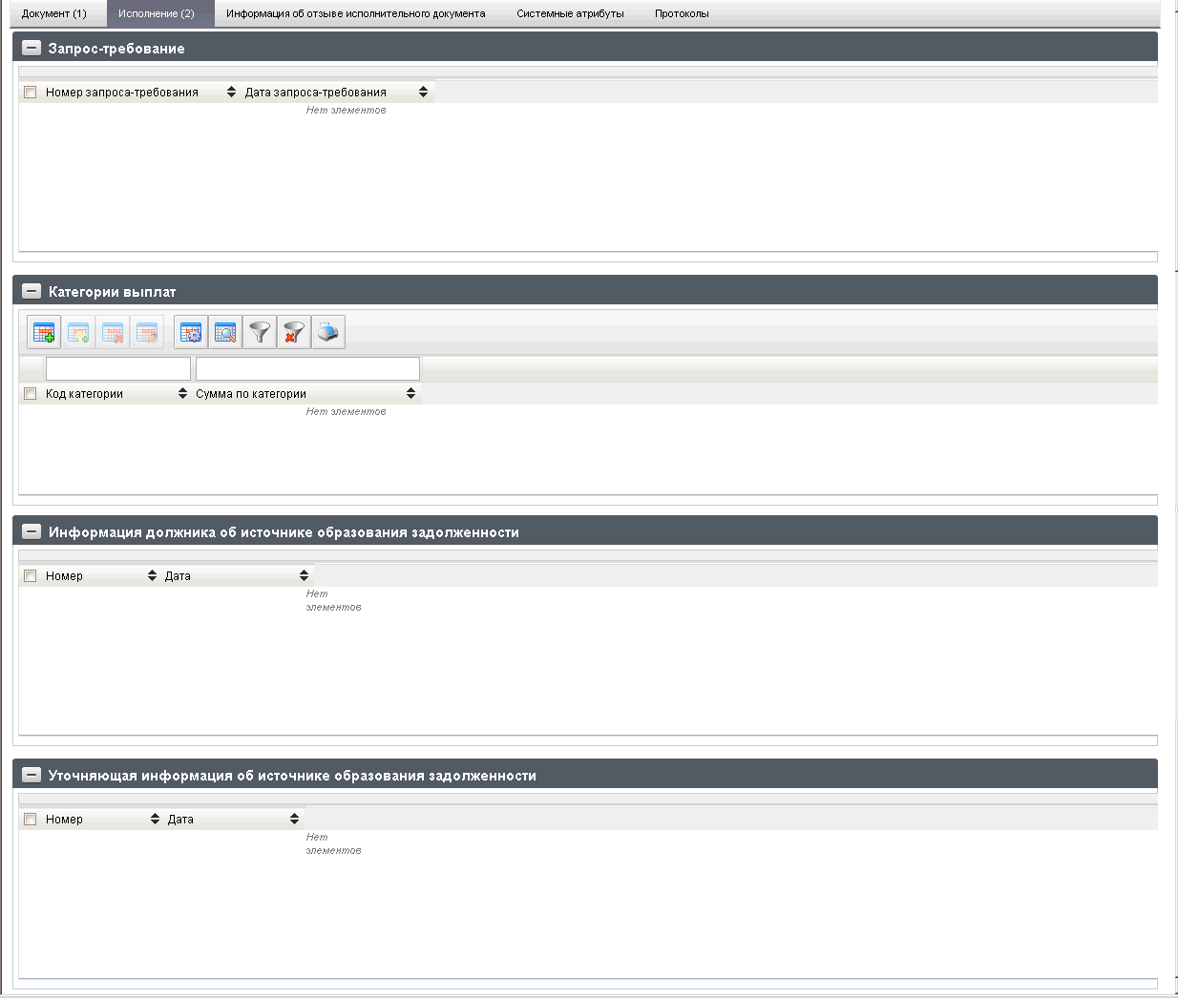
99. ЭФ документа «Исполнительный документ по солидарным должникам», закладки «Исполнение (2)»
Перечень полей документа «Исполнительный документ по солидарным должникам», закладки «Исполнение (2)» приведен в таблице 56.
56. Описание полей документа «Исполнительный документ по солидарным должникам», закладки «Исполнение (2)»
Наименование поля | Описание поля
Группа полей «Запрос-требование»
Номер запроса-требования | Значение заполняется на основании соответствующих полей связанного документа с типом УЗТ.
Дата запроса-требования | Значение заполняется на основании соответствующих полей связанного документа с типом УЗТ.
Группа полей «Категории выплат»
Код категории | Входящий: Значение передается из ППО OEBS АСФК.
Сумма по категории | Входящий: Значение передается из ППО OEBS АСФК.
Группа полей «Информация должника об источнике образования задолженности»
Номер | Значение заполняется на основании соответствующих полей связанного документа с типом ОБД.
Дата
Группа полей «Уточняющая информация об источнике образования задолженности»
Номер | Значение заполняется на основании соответствующих полей связанного документа с типами ОБЗ и ОБФ.  Для ОБЗ полю «Номер уточняющей информации» соответствует поле «Заявка №», а полю «Дата уточняющей информации» - поле «От».  Для ОБФ полю «Номер уточняющей информации» соответствует поле «Заявка на перерегистрацию БО №», а полю «Дата уточняющей информации» - поле «От».
Дата
ЭФ документа «Исполнительный документ по солидарным должникам», закладки «Информация об отзыве исполнительного документа» представлена на рисунке 100.
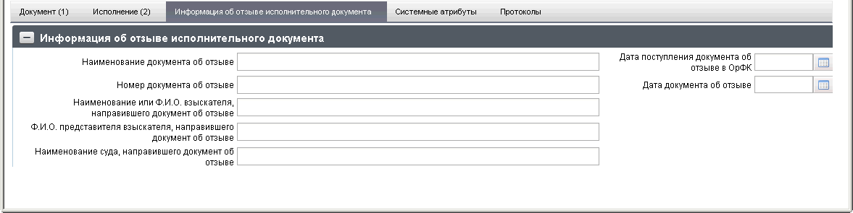
100. ЭФ документа «Исполнительный документ по солидарным должникам», закладки «Информация об отзыве исполнительного документа»
Перечень полей документа «Исполнительный документ по солидарным должникам», закладки «Информация об отзыве исполнительного документа» приведен в таблице 57.
57. Описание полей документа «Исполнительный документ по солидарным должникам», закладки «Информация об отзыве исполнительного документа»
Наименование поля | Описание поля
Наименование документа об отзыве | Входящий: Значение передается из ППО OEBS АСФК.
Дата поступления документа об отзыве в ОрФК | Входящий: Значение передается из ППО OEBS АСФК.
Номер документа об отзыве | Входящий: Значение передается из ППО OEBS АСФК.
Дата документа об отзыве | Входящий: Значение передается из ППО OEBS АСФК.
Наименование или Ф.И.О. взыскателя, направившего документ об отзыве | Входящий: Значение передается из ППО OEBS АСФК.
Ф.И.О. представителя взыскателя, направившего документ об отзыве | Входящий: Значение передается из ППО OEBS АСФК.
Наименование суда, направившего документ об отзыве | Входящий: Значение передается из ППО OEBS АСФК.

Исполнительный документ по периодическим выплатам
Взыскатель предоставляет в ОрФК по месту обслуживания лицевого счета должника (ПБС-должника) исполнительный лист (постановление о списании средств) и другие документы в бумажном виде. ОрФК создает «Исполнительный документ по периодическим выплатам», заполняя все атрибуты кроме строчной части.
В случае предоставления исполнительного листа в ПБС, применяется следующий порядок обработки документа:
- данные по исполнительному листу вводятся на АРМ ПБС как «Исполнительный документ по периодическим выплатам»;
- далее документ подписывается и передается через СУФД в учетную систему УФК;
- документ ставится на учет в УФК, при этом на АРМ ПБС передается статус «Принято» из учетной системы;
- после этого документ доставляется с УФК на АРМ ПБС; в случае если у ПБС нет АРМ СУФД, пользователь в учетной системе УФК инициирует завершение процесса доставки ЭД, нажав кнопку (Завершить доставку).
Документ также может быть создан в учетной системе УФК (ЦАФК) и передан ПБС через СУФД.
Для работы с документами «Исполнительный документ по периодическим выплатам» следует перейти в пункт меню «Документы – Регистрация и учет обязательств – Карточки учета БО – Исполнительный документ по периодическим выплатам». Откроется ЭФ списка документов, представленная на рисунке 101.
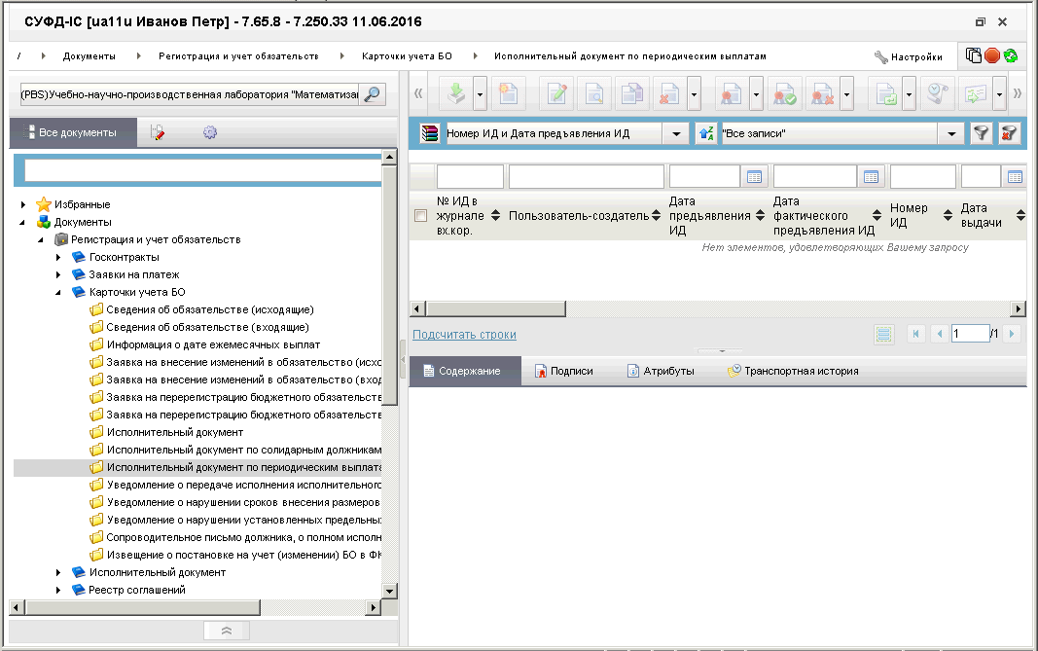
101. ЭФ списка документов «Исполнительный документ по периодическим выплатам»

Доступные операции
На АРМ ПБС доступны следующие операции над документом:
- импорт из ППО OEBS АСФК;
- просмотр;
- просмотр ЭП.

Экранная форма документа
ЭФ документа «Исполнительный документ по периодическим выплатам» представлена на рисунке 102. Форма содержит следующие закладки:
- «Документ (1)»;
- «Исполнение (2)»;
- «Информация об отзыве исполнительного документа(3)»;
- «Реквизиты ЦОКР исполнителя»;
- «Системные атрибуты»;
- «Протоколы».
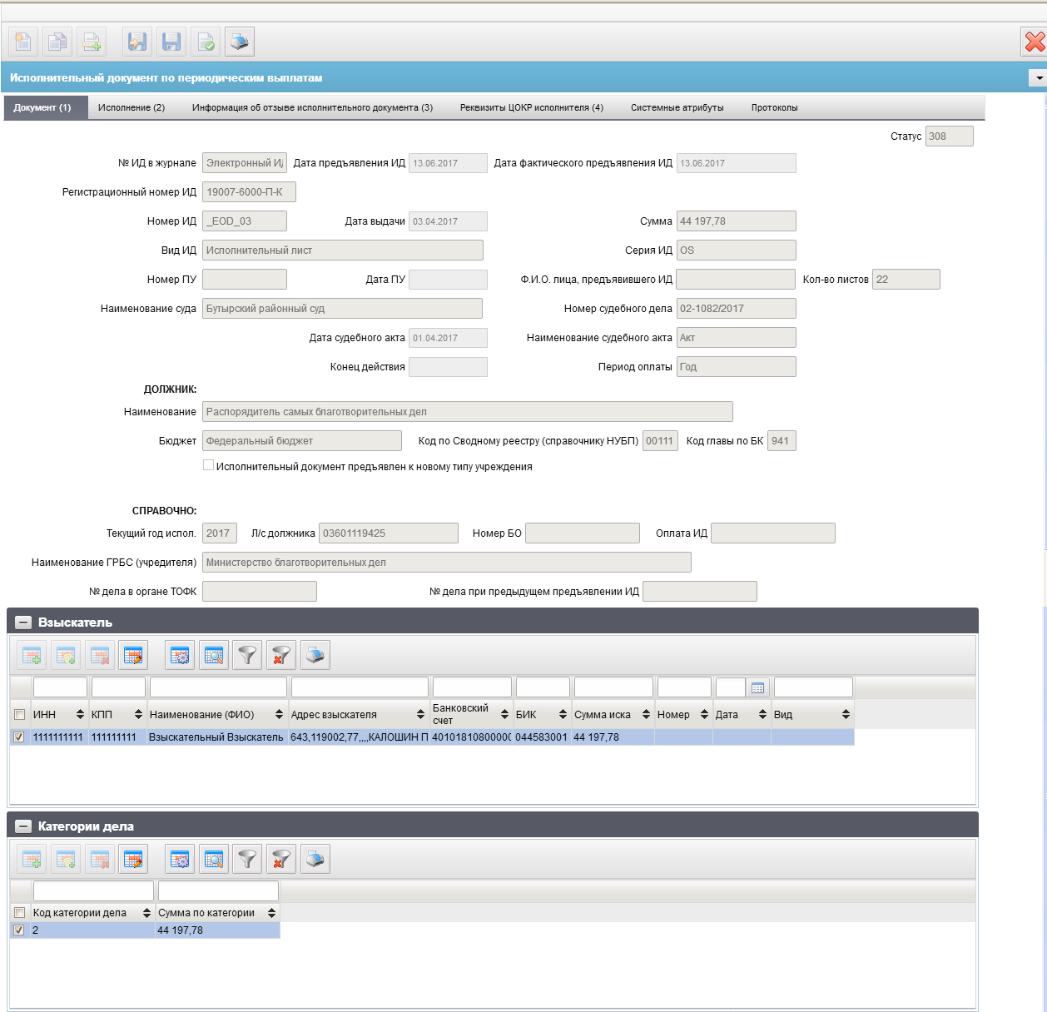
102. ЭФ документа «Исполнительный документ по периодическим выплатам», закладки «Документ (1)»
Перечень полей документа «Исполнительный документ по периодическим выплатам», закладки «Документ (1)» приведен в таблице 58.
58. Описание полей документа «Исполнительный документ по периодическим выплатам», закладки «Документ (1)»
Наименование поля | Описание поля
Статус | Статус.
№ ИД в журнале | Номер Исполнительного документа в журнале входящей корреспонденции.  Входящий: Значение передается из ППО OEBS АСФК.
Дата предъявления ИД | Входящий: Значение передается из ППО OEBS АСФК.
Дата фактического предъявления ИД | Входящий: Значение передается из ППО OEBS АСФК.
Регистрационный номер ИД | Регистрационный номер исполнительного документа.
Номер ИД | Входящий: Значение передается из ППО OEBS АСФК.
Дата выдачи | Входящий: Значение передается из ППО OEBS АСФК.
Вид ИД | Входящий: Значение передается из ППО OEBS АСФК.
Серия ИД | Входящий: Значение передается из ППО OEBS АСФК.
Сумма | Сумма, взыскиваемая по ИД, руб.  Входящий: Значение передается из ППО OEBS АСФК.
Номер ПУ | Номер почтового уведомления.  Входящий: Значение передается из ППО OEBS АСФК.
Дата ПУ | Дата почтового уведомления.  Входящий: Значение передается из ППО OEBS АСФК.
ФИО лица, предъявившего ИД | Входящий: Значение передается из ППО OEBS АСФК.
Кол-во листов | Входящий: Значение передается из ППО OEBS АСФК.
Наименование суда | Наименование судебного органа, выдавшего ИД.  Входящий: Значение передается из ППО OEBS АСФК.
Дата судебного акта | Входящий: Значение передается из ППО OEBS АСФК.
Наименование судебного акта | Входящий: Значение передается из ППО OEBS АСФК.
Номер судебного дела | Входящий: Значение передается из ППО OEBS АСФК.
Конец действия | Входящий: Значение передается из ППО OEBS АСФК.
Период оплаты | Входящий: Значение передается из ППО OEBS АСФК.
Группа полей «ДОЛЖНИК:»
Наименование | Входящий: Значение передается из ППО OEBS АСФК.
Бюджет | Входящий: Значение передается из ППО OEBS АСФК.
Код по Сводному реестру (справочнику НУБП) | Входящий: Значение передается из ППО OEBS АСФК.
Код главы по БК | Код главы по БК.
Исполнительный документ предъявлен к новому типу учреждения | Входящий: импорт из ППО OEBS АСФК.
Группа полей «СПРАВОЧНО:»
Текущий год испол. | Входящий: Значение передается из ППО OEBS АСФК.
ЛС должника | Входящий: Значение передается из ППО OEBS АСФК.
Номер БО | Входящий: Значение передается из ППО OEBS АСФК.
Оплата ИД | Входящий: Значение передается из ППО OEBS АСФК.
Наименование ГРБС (учредителя) | Входящий: Значение передается из ППО OEBS АСФК.
№ дела в органе ТОФК | Номер дела в органе ТОФК.
№ дела при предыдущем предъявлении ИД | Номер дела при предыдущем предъявлении ИД.
Группа полей «Взыскатель»
Наименование (ФИО) | Входящий: Значение передается из ППО OEBS АСФК.
ИНН | Входящий: Значение передается из ППО OEBS АСФК.
КПП | Входящий: Значение передается из ППО OEBS АСФК.
Адрес взыскателя | Входящий: Значение передается из ППО OEBS АСФК.
Банковский счет | Входящий: Значение передается из ППО OEBS АСФК.
БИК | Входящий: Значение передается из ППО OEBS АСФК.
Группа полей «Категории дела»
Код категории дела | Входящий: значение передается из ППО OEBS АСФК.
Сумма по категории | Входящий: значение передается из ППО OEBS АСФК.
ЭФ документа «Исполнительный документ по периодическим выплатам», закладки «Исполнение (2)» представлена на рисунке 103.
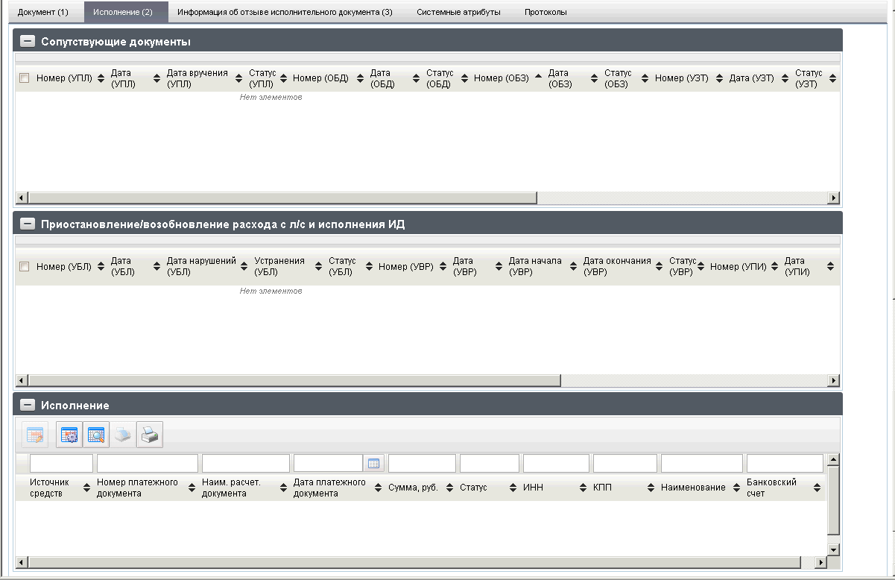
103. ЭФ документа «Исполнительный документ по периодическим выплатам», закладки «Исполнение (2)»
Перечень полей документа «Исполнительный документ по периодическим выплатам», закладки «Исполнение (2)» приведен в таблице 59.
59. Описание полей документа «Исполнительный документ по периодическим выплатам», закладки «Исполнение (2)»
Наименование поля | Описание поля
Группа полей «Сопутствующие документы»
п/п | Номер строки по порядку. Автозаполнение.
Номер (УПЛ) | УПЛ – уведомление о поступлении ИД.  Значение заполняется на основании соответствующих полей связанного документа с типом УПЛ.
Дата (УПЛ)
Дата вручения (УПЛ)
Статус (УПЛ)
Номер (ОБД) | ОБД – сведения об обязательстве.  Значение заполняется на основании соответствующих полей связанного документа с типом ОБД.
Дата (ОБД)
Статус (ОБД)
Номер (ОБЗ) | ОБЗ – заявка на внесение изменений в обязательство.  Значение заполняется на основании соответствующих полей связанного документа с типом ОБЗ.
Дата (ОБЗ)
Статус (ОБЗ)
Номер (УЗТ) | УЗТ – запрос-требование.  Значение заполняется на основании соответствующих полей связанного документа с типом УЗТ.
Дата (УЗТ)
Статус (УЗТ)
Номер (УВЛ) | Значение заполняется на основании соответствующих полей связанного документа с типом УВЛ.
Дата (УВЛ)
Примечание (УВЛ)
Статус (УВЛ)
Номер (УВП) | УВП – уведомление о возвращении документов, приложенных к ИД.  Значение заполняется на основании соответствующих полей связанного документа с типом УВП.
Дата (УВП)
Примечание (УВП)
Статус (УВП)
Группа полей «Приостановление/возобновление расхода с ЛС и исполнения ИД»
Номер (УБЛ) | УБЛ – уведомление о приостановлении операций по расходованию средств в связи с неисполнением требований ИД.  Значение заполняется на основании соответствующих полей связанного документа с типом УБЛ.
Дата (УБЛ)
Дата нарушений (УБЛ)
Устранения (УБЛ)
Статус (УБЛ)
Номер (УВР) | УВР – уведомление о возобновлении операций по расходованию средств.  Значение заполняется на основании соответствующих полей связанного документа с типом УВР.
Дата (УВР)
Дата начала (УВР)
Дата окончания (УВР)
Статус (УВР)
Номер (УПИ) | УПИ – копия судебного акта об отсрочке, рассрочке или приостановке исполнения ИД.  Значение заполняется на основании соответствующих полей связанного документа с типом УПИ.
Дата (УПИ)
Дата начала (УПИ)
Дата окончания (УПИ)
Статус (УПИ)
Номер (УВИ) | УВИ – уведомление о поступлении судебного акта, предусматривающего возобновление ИД.  Значение заполняется на основании соответствующих полей связанного документа с типом УВИ.
Дата (УВИ)
Дата вручения (УВИ)
Статус (УВИ)
Группа полей «Исполнение»
Источник средств | ЗПТ – ПП на оплату ИД минуя счета ФК без детализации.  Значение заполняется на основании соответствующих полей связанного документа с типом ЗПТ.  Поле «Наим. Расчет. Документа» заполняется на основании поля «Примечание» ЗПТ.
СБ?
ПДД?
Номер платежного документа
Дата платежного документа
Сумма, руб.
Статус
Номер инф.
Дата инф.
Наим. Расчет. Документа
ЭФ документа «Исполнительный документ по периодическим выплатам», закладки «Информация об отзыве исполнительного документа (3)» представлена на рисунке 104.
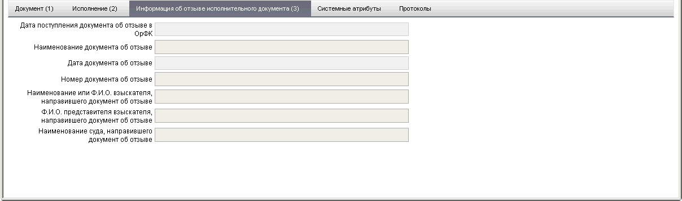
104. ЭФ документа «Исполнительный документ по периодическим выплатам», закладки «Информация об отзыве исполнительного документа (3)»
Перечень полей документа «Исполнительный документ по периодическим выплатам», закладки «Информация об отзыве исполнительного документа (3)» приведен в таблице 60.
60. Описание полей документа «Исполнительный документ по периодическим выплатам», закладки «Информация об отзыве исполнительного документа (3)»
Наименование поля | Описание поля
Наименование документа об отзыве | Входящий: Значение передается из ППО OEBS АСФК.
Дата поступления документа об отзыве в ОрФК | Входящий: Значение передается из ППО OEBS АСФК.
Номер документа об отзыве | Входящий: Значение передается из ППО OEBS АСФК.
Дата документа об отзыве | Входящий: Значение передается из ППО OEBS АСФК.
Наименование или Ф.И.О. взыскателя, направившего документ об отзыве | Входящий: Значение передается из ППО OEBS АСФК.
Ф.И.О. представителя взыскателя, направившего документ об отзыве | Входящий: Значение передается из ППО OEBS АСФК.
Наименование суда, направившего документ об отзыве | Входящий: Значение передается из ППО OEBS АСФК.
ЭФ документа «Исполнительный документ по периодическим выплатам», закладки «Реквизиты ЦОКР исполнителя» представлена на рисунке 105.
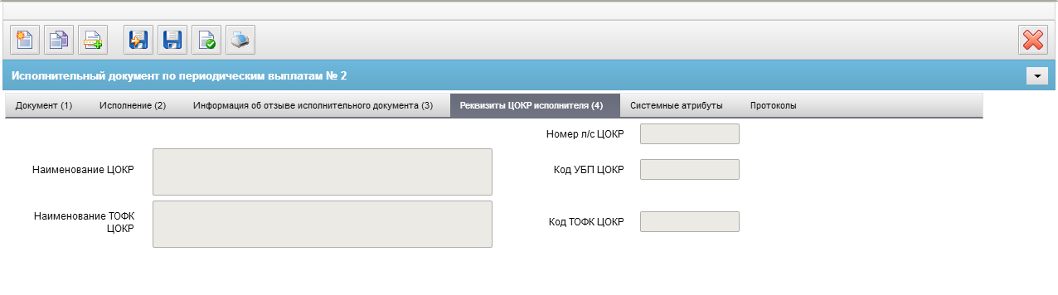
105. ЭФ документа «Исполнительный документ по периодическим выплатам», закладки «Реквизиты ЦОКР исполнителя»
Перечень полей документа «Исполнительный документ по периодическим выплатам», закладки «Реквизиты ЦОКР исполнителя» приведен в таблице 61.
61. Описание полей документа «Исполнительный документ по периодическим выплатам», закладки «Реквизиты ЦОКР исполнителя»
Наименование поля | Описание поля
Группа полей «Реквизиты ЦОКР исполнителя»
Номер л/с ЦОКР | Указывается номер лицевого счета межрегионального филиала (филиала) ФКУ «ЦОКР», в который передается ИД/РНО на исполнение.
Код УБП ЦОКР | Указывается код УБП межрегионального филиала (филиала) ФКУ «ЦОКР», в который передается ИД/РНО на исполнение.
Наименование ЦОКР | Указывается полное наименование межрегионального филиала (филиала) ФКУ «ЦОКР», в который передается ИД/РНО на исполнение.
Код ТОФК ЦОКР | Указывается код ТОФК в котором межрегиональному филиалу (филиалу) ФКУ «ЦОКР» открыл лицевой счет.
Наименование ТОФК ЦОКР | Указывается полное наименование ТОФК в котором межрегиональному филиалу (филиалу) ФКУ «ЦОКР» открыл лицевой счет.

Уведомление о передаче исполнения исполнительного документа (входящее)
В случае необходимости ГРБС (РБС) может передать исполнение исполнительного документа подведомственному ПБС. Для этого ГРБС (РБС) создает ЭД «Уведомление о передаче исполнения исполнительного документа (исходящее)» на основе ранее созданного и зарегистрированного документа «Карточка учета БО», который передает в орган ФК по месту своего обслуживания. Затем орган ФК передает документ «Карточка учета БО» в орган ФК по месту обслуживания подведомственного ПБС, после чего «Уведомление о передаче исполнения исполнительного документа (входящее)» доводится до ПБС.
Для работы с документами «Уведомление о передаче исполнения исполнительного документа (входящее)» следует перейти в пункт меню «Документы – Регистрация и учет обязательств – Карточки учета БО – Уведомление о передаче исполнения исполнительного документа (входящее)». Откроется ЭФ списка документов, представленная на рисунке 106.
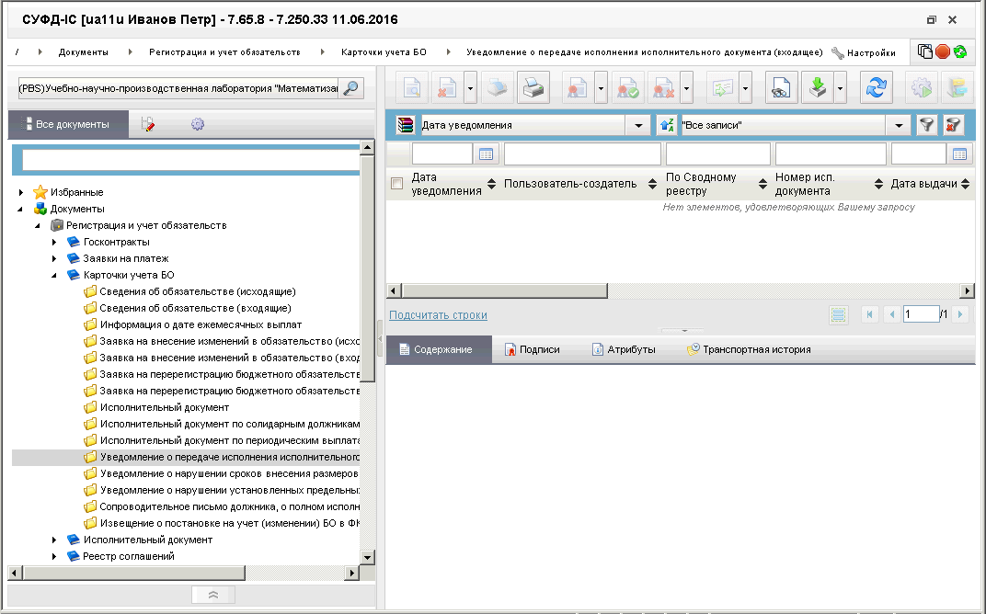
106. ЭФ списка «Уведомление о передаче исполнения исполнительного документа (входящее)»

Доступные операции
На АРМ ПБС доступны следующие операции над документом:
- просмотр;
- проверка ЭП;
- печать.

Экранная форма документа
ЭФ документа «Уведомление о передаче исполнения исполнительного документа (входящее)» представлена на рисунках 107, 108 и 109. Форма содержит следующие закладки:
- «Заголовок, раздел 1,2 (1)»;
- «Раздел 3,4 (2)»;
- «Раздел 5, подписи (3)»;
- «Системные атрибуты»;
- «Протоколы».
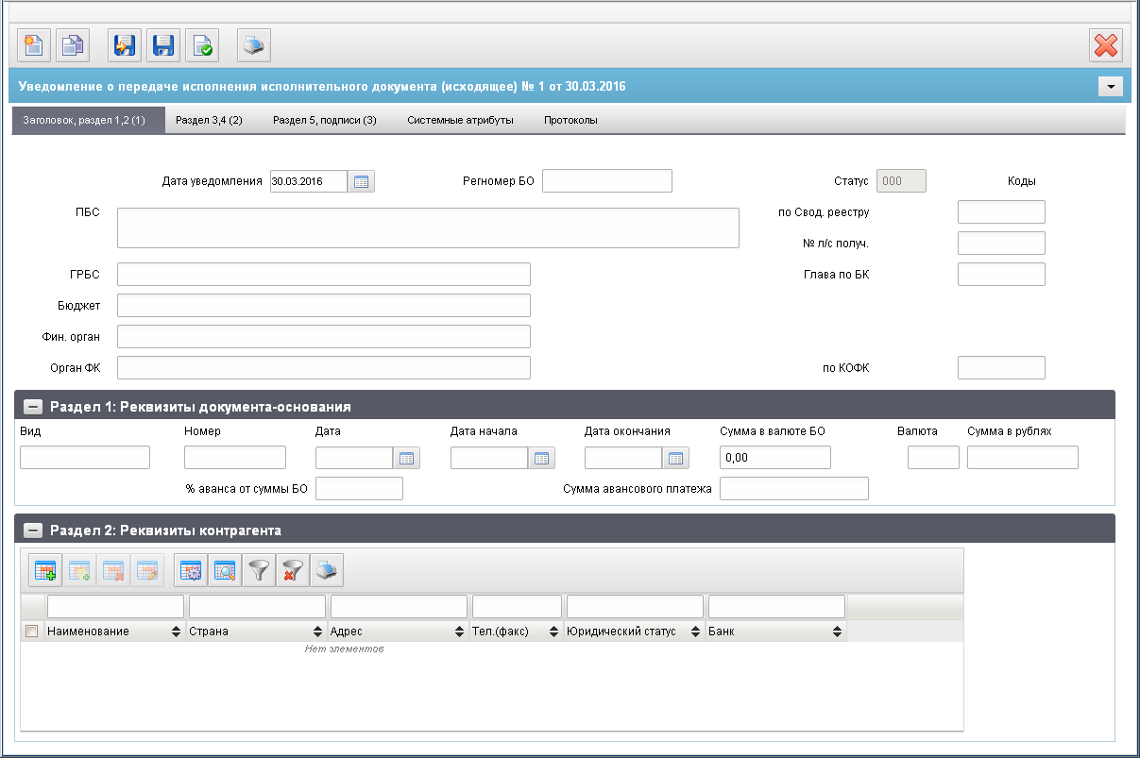
107. ЭФ документа «Уведомление о передаче исполнения исполнительного документа (входящее)», закладки «Заголовок, раздел 1,2 (1)»
Поля документа «Уведомление о передаче исполнения исполнительного документа (входящее)» недоступны для редактирования.
Перечень полей документа «Уведомление о передаче исполнения исполнительного документа (входящее)», закладки «Заголовок, раздел 1,2 (1)» приведен в таблице 62.
62. Описание полей документа «Уведомление о передаче исполнения исполнительного документа (входящее)», закладки «Заголовок, раздел 1,2 (1)»
Наименование поля | Описание поля
Группы полей «Основные атрибуты, наименования и коды»
Дата уведомления | Дата документа.
Статус | Код статуса документа.
ПБС | Полное наименование ПБС по СРРПБС.
По Свод. Реестру | Код ПБС по СРРПБС.
№ л/с получ. | Номер лицевого счета ПБС.
ГРБС | Полное наименование вышестоящего УБП согласно справочнику ведомств.
Глава по БК | Код вышестоящего УБП.
Бюджет | Наименование бюджета.
Финорган | Полное наименование ФО, соответствующего указанному выше бюджету.
Орган ФК | Наименование ТОФК.
По КОФК | Код по ТОФК.
Группа полей «Раздел 1: Реквизиты документа-основания»
Вид | Вид документа-основания (договора).
Номер | Номер документа-основания.
Дата | Дата документа-основания.
Дата начала | Дата начала периода.
Дата окончания | Дата окончания периода.
Сумма в валюте БО | Сумма в валюте БО.
Вал. | Валюта БО.
Сумма в рублях | Сумма БО в рублях.
% аванса от суммы БО | Процент аванса от суммы БО.
Сумма авансового платежа | Сумма авансового платежа.
Группа полей «Раздел 2: Реквизиты контрагента»
Наименование | Наименование контрагента-получателя платежа (ФИО – для физического лица).
ИНН | ИНН получателя платежа.
КПП | КПП получателя платежа.
Страна | Название страны.
Код страны | Код страны.
Адрес | Адрес контрагента.
Телефон/факс | Тел.(факс).
Статус | Код юридического статуса предприятия.
Банк.счет | Номер банковского счета получателя платежа.
БИК/SWIFT | Код БИК/SWIFT банка получателя платежа.
Кор.сч. | Номер корреспондентского счета банка получателя платежа.
Банк | Наименование банка получателя платежа.
ЭФ документа «Уведомление о передаче исполнения исполнительного документа (входящее)», закладки «Раздел 3,4 (2)» представлена на рисунке 108.
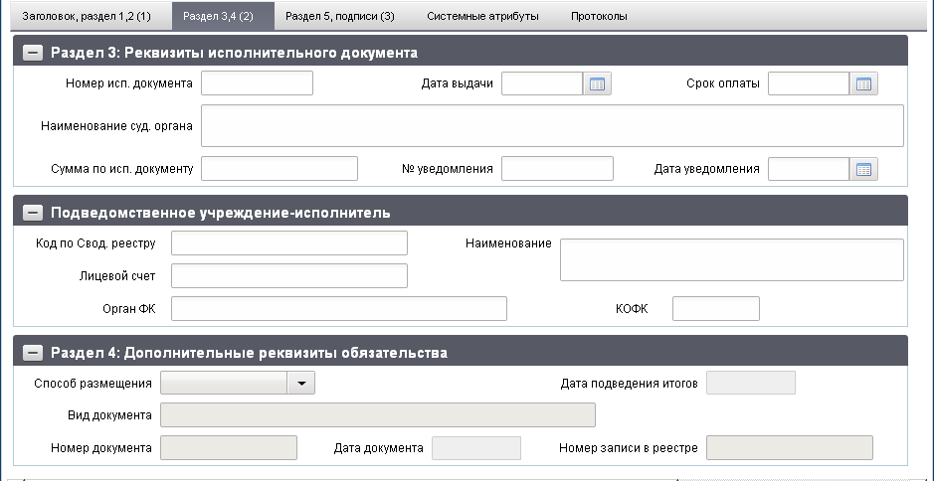
108. ЭФ документа «Уведомление о передаче исполнения исполнительного документа (входящее)», закладки «Раздел 3,4 (2)»
Перечень полей документа «Уведомление о передаче исполнения исполнительного документа (входящее)», закладки «Раздел 3,4 (2)» приведен в таблице 63.
63. Описание полей документа «Уведомление о передаче исполнения исполнительного документа (входящее)», закладки «Раздел 3,4 (2)»
Наименование поля | Описание поля
Группа полей «Раздел 3: Реквизиты исполнительного документа»
Номер исп. Документа | Номер ИД.
Дата выдачи | Дата выдачи ИД.
Срок оплаты | Срок оплаты ИД.
Наименование суд. Органа | Наименование судебного органа.
Сумма по исп. Документу | Сумма, взыскиваемая по ИД.
№ уведомления | Номер почтового уведомления.
Дата уведомления | Дата почтового уведомления.
Группа полей «Раздел 4: Дополнительные реквизиты обязательства»
Способ размещения | Способ размещения контракта (открытый конкурс, открытый аукцион, открытый аукцион в электронном виде, торги на товарных биржах, запрос котировок, предварительный отбор и запрос котировок при чрезвычайных ситуациях, единственный поставщик/исполнитель/подрядчик, изменение контракта).
Дата подведения итогов | Дата подведения итогов по контракту.
Вид документа | Вид контракта (договора).
Номер документа | Номер контракта (договора).
Дата документа | Дата контракта (договора).
Номер записи в реестре | Номер записи в реестре госконтрактов.
ЭФ документа «Уведомление о передаче исполнения исполнительного документа (входящее)», закладки «Раздел 5, подписи (3)» представлена на рисунке 109.
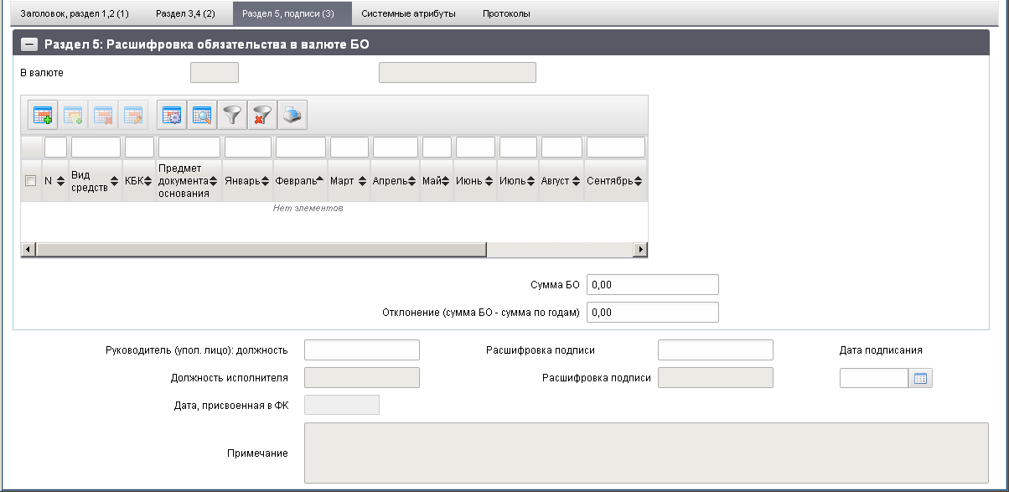
109. ЭФ документа «Уведомление о передаче исполнения исполнительного документа (входящее)», закладки «Раздел 5, подписи (3)»
Перечень полей документа «Уведомление о передаче исполнения исполнительного документа (входящее)», закладки «Раздел 5, подписи (3)» приведен в таблице 64.
64. Описание полей документа «Уведомление о передаче исполнения исполнительного документа (входящее)», закладки «Раздел 5, подписи (3)»
Наименование поля | Описание поля
Группа полей «Раздел 5. Расшифровка обязательства в валюте БО»
В валюте | Код и наименование валюты, указанной на закладке «Раздел 1,2» в поле «Валюта» раздела «Раздел 1: Реквизиты документа-основания».
N | Номер по порядку.
Вид средств | Наименование вида деятельности в соответствии со справочником видов деятельности.
КБК | Полный код бюджетной классификации (ППП + ФКР +КЦСР + КВР + КОСГУ).
Предмет документа-основания | Предмет документа-основания.
Код цели | Код цели субсидий/субвенций.
Текущий финн. Год | Сумма БО на текущий финансовый год.
1-й год плана | Сумма на 1-й год планового периода.
2-й год плана | Сумма на 2-й год планового периода.
3-й год плана | Сумма на 3-й год планового периода.
4-й год плана | Сумма на 4-й год планового периода.
5-й год плана | Сумма на 5-й год планового периода.
Январь | Сумма оплаты БО в январе текущего года.
Февраль | Сумма оплаты БО в феврале текущего года.
… | …
Декабрь | Сумма оплаты БО в декабре текущего года.
Примечание | Примечание.
Сумма БО | Общая сумма БО по всем годам.
Отклонение (сумма БО – сумма по годам) | Разность по модулю суммы, указанной на первой закладке в поле «Сумма в валюте БО» раздела «Раздел 1: Реквизиты документа-основания», и суммы в поле «Сумма БО». Значение рассчитывается автоматически.
Группа полей подписей
Руководитель (упол. Лицо): должность | Наименование должности руководителя.
Руководитель (упол. Лицо). Расшифровка подписи | ФИО руководителя.
Должность исполнителя | Должность ответственного исполнителя.
Расшифровка подписи | ФИО ответственного исполнителя.
Дата подписания | Дата подписания документа руководителем.
Номер БО в ФК | Номер БО в ФК.
Дата, присвоенная в ФК | Дата, присвоенная в ФК.
Примечание | Примечание.

Уведомление о нарушении сроков внесения и размеров арендной платы
Документ «Уведомление о нарушении сроков внесения размеров арендной платы» формируется в ППО OEBS АСФК пользователем при выявлении им факта нарушения по результатам визуальной проверки документа «Заявка на кассовый расход», на основании заявки на кассовый расход.
Для работы с документами «Уведомление о нарушении сроков внесения и размеров арендной платы» следует перейти в пункт меню «Документы – Регистрация и учет обязательств – Карточки учета БО – Уведомление о нарушении сроков внесения и размеров арендной платы». Откроется ЭФ списка документов, представленная на рисунке 110.
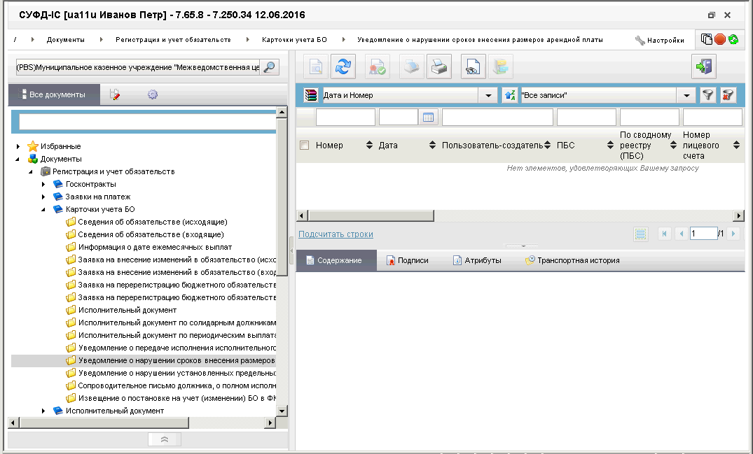
110. ЭФ списка документов «ЭФ документа «Уведомление о нарушении сроков внесения и размеров арендной платы»

Доступные операции
На АРМ ПБС доступны следующие операции над документом:
- просмотр;
- печать.

Экранная форма документа
ЭФ документа «Уведомление о нарушении сроков внесения и размеров арендной платы» представлена на рисунке 111. Форма содержит следующие закладки:
- «Основные атрибуты»;
- «Подписи».
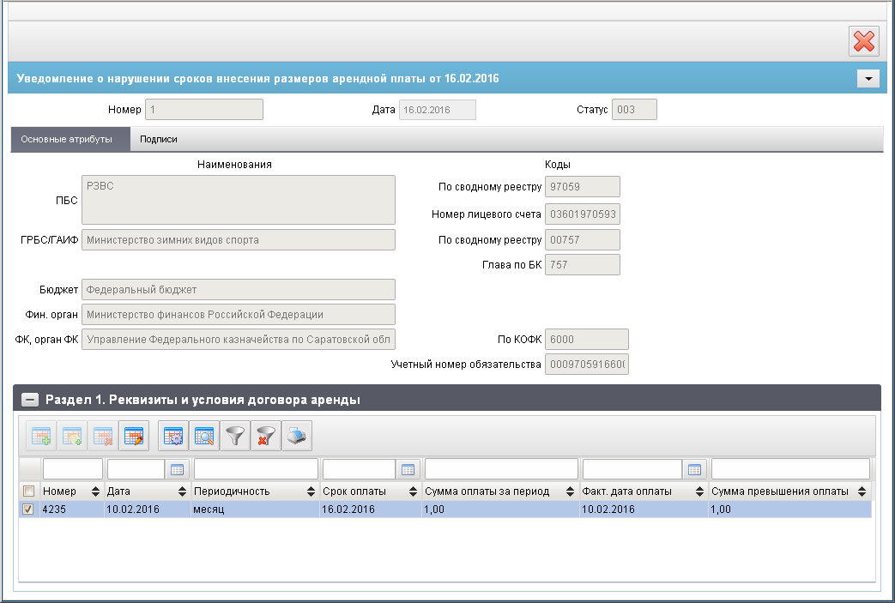
111. ЭФ документа «Уведомление о нарушении сроков внесения и размеров арендной платы», закладки «Основные атрибуты»
Перечень полей документа «Уведомление о нарушении сроков внесения и размеров арендной платы», закладки «Основные атрибуты» приведен в таблице 65.
65. Описание полей документа «Уведомление о нарушении сроков внесения и размеров арендной платы», закладки «Основные атрибуты»
Наименование поля | Описание поля
Номер | Значение передается из ППО OEBS АСФК.
Дата | Значение передается из ППО OEBS АСФК.
Закладка «Основные атрибуты»
ПБС | Значение передается из ППО OEBS АСФК.
По сводному реестру | Значение передается из ППО OEBS АСФК.
Номер лицевого счета | Значение передается из ППО OEBS АСФК.
ГРБС/ГАИФ | Значение передается из ППО OEBS АСФК.
По сводному реестру | Значение передается из ППО OEBS АСФК.
Глава по БК | Значение передается из ППО OEBS АСФК.
Бюджет (наименование) | Значение передается из ППО OEBS АСФК
Финансовый орган (наименование) | Значение передается из ППО OEBS АСФК.
ФК, орган ФК | Значение передается из ППО OEBS АСФК.
По КОФК | Значение передается из ППО OEBS АСФК.
Учетный номер обязательства | Значение передается из ППО OEBS АСФК.
Закладка «Основные атрибуты», группа полей «Реквизиты и условия договора аренды»
Номер | Значение передается из ППО OEBS АСФК.
Дата | Значение передается из ППО OEBS АСФК.
Периодичность | Значение передается из ППО OEBS АСФК.
Срок оплаты | Значение передается из ППО OEBS АСФК.
Сумма оплаты за период | Значение передается из ППО OEBS АСФК.
Факт. Дата оплаты | Значение передается из ППО OEBS АСФК.
Сумма превышения оплаты | Значение передается из ППО OEBS АСФК.
Примечание | Значение передается из ППО OEBS АСФК.
ЭФ документа «Уведомление о нарушении сроков внесения и размеров арендной платы», закладки «Подписи» представлена на рисунке 112.
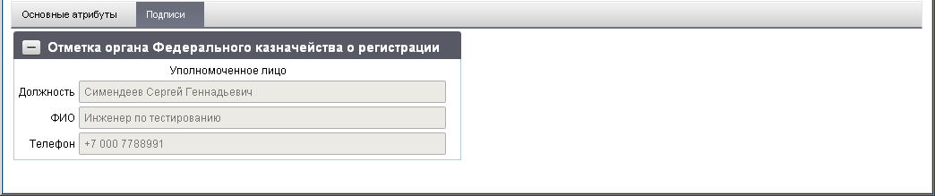
112. ЭФ документа «Уведомление о нарушении сроков внесения и размеров арендной платы», закладки «Подписи»
Перечень полей документа «Уведомление о нарушении сроков внесения и размеров арендной платы», закладки «Подписи» приведен в таблице 66.
66. Описание полей документа «Уведомление о нарушении сроков внесения и размеров арендной платы», закладки «Подписи»
Наименование поля | Описание поля
Группа полей «Отметка органа Федерального казначейства о регистрации»
Уполномоченное лицо. Должность | Значение передается из ППО OEBS АСФК.
Уполномоченное лицо. ФИО | Значение передается из ППО OEBS АСФК.
Уполномоченное лицо. Телефон | Значение передается из ППО OEBS АСФК.

Уведомление о нарушении установленных предельных размеров авансового платежа
Документ «Уведомление о нарушении установленных предельных размеров авансового платежа» формируется в ППО OEBS АСФК при проверке документа «Заявка на кассовый расход» В случае если сумма отобранных заявок на кассовый расход, с учетом всех ранее произведенных выплат и восстановлений кассового расхода с признаком авансовых выплат по бюджетным обязательствам, больше суммы показателя «Предельная сумма аванса».
Для работы с документами «Уведомление о нарушении установленных предельных размеров авансового платежа» следует перейти в пункт меню «Документы – Регистрация и учет обязательств – Карточки учета БО – Уведомление о нарушении установленных предельных размеров авансового платежа». Откроется ЭФ списка документов, представленная на рисунке 113.
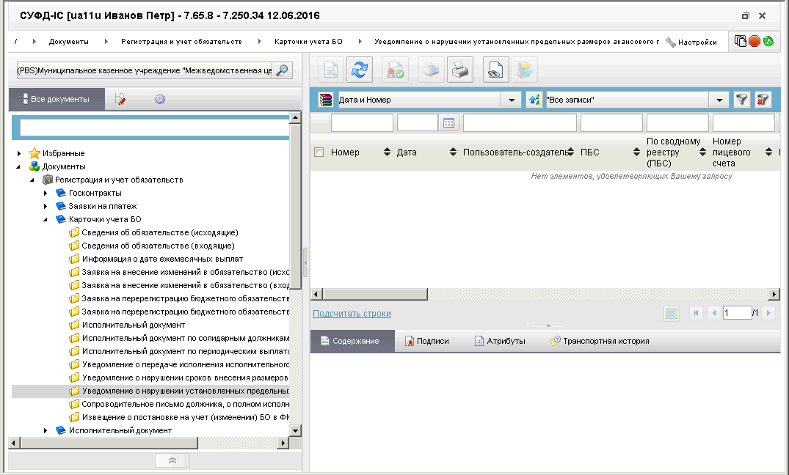
113. ЭФ списка документов «Уведомление о нарушении установленных предельных размеров авансового платежа»

Доступные операции
На АРМ ПБС доступны следующие операции над документом:
- просмотр;
- печать.

Экранная форма документа
ЭФ документа «Уведомление о нарушении установленных предельных размеров авансового платежа» представлена на рисунке 114. Форма содержит следующие закладки:
- «Основные атрибуты (1)»;
- «Подписи (2)».
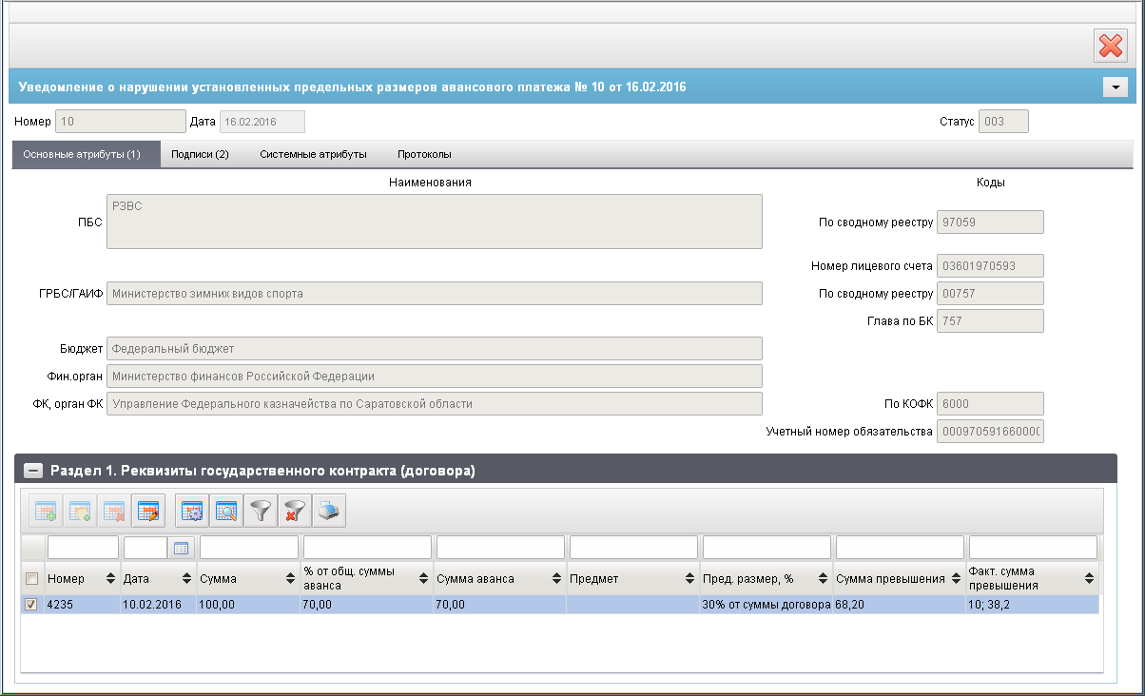
114. ЭФ документа «Уведомление о нарушении установленных предельных размеров авансового платежа», закладки «Основные атрибуты (1)»
Перечень полей документа «Уведомление о нарушении установленных предельных размеров авансового платежа», закладки «Основные атрибуты (1)» приведен в таблице 67.
67. Описание полей документа «Уведомление о нарушении установленных предельных размеров авансового платежа», закладки «Основные атрибуты (1)»
Наименование поля | Описание поля
Номер | Значение передается из ППО OEBS АСФК.
Дата | Значение передается из ППО OEBS АСФК.
Закладка «Основные атрибуты (1)»
ПБС | Значение передается из ППО OEBS АСФК.
По сводному реестру | Значение передается из ППО OEBS АСФК.
Номер лицевого счета | Значение передается из ППО OEBS АСФК.
ГРБС/ГАИФ | Значение передается из ППО OEBS АСФК.
По сводному реестру | Значение передается из ППО OEBS АСФК.
Глава по БК | Значение передается из ППО OEBS АСФК.
Бюджет (наименование) | Значение передается из ППО OEBS АСФК.
Финансовый орган (наименование) | Значение передается из ППО OEBS АСФК.
ФК, орган ФК | Значение передается из ППО OEBS АСФК.
По КОФК | Значение передается из ППО OEBS АСФК.
Учетный номер обязательства | Значение передается из ППО OEBS АСФК.
Закладка «Основные атрибуты (1)», группа полей «Раздел 1. Реквизиты государственного контракта (договора)»
Номер | Значение передается из ППО OEBS АСФК.
Дата | Значение передается из ППО OEBS АСФК.
Сумма | Значение передается из ППО OEBS АСФК.
% от общ. Суммы аванса | Значение передается из ППО OEBS АСФК.
Сумма аванса | Значение передается из ППО OEBS АСФК.
Предмет | Значение передается из ППО OEBS АСФК.
Пред. Размер авансового платежа, % | Значение передается из ППО OEBS АСФК.
Сумма превышения | Значение передается из ППО OEBS АСФК.
Факт. Сумма превышения | Значение передается из ППО OEBS АСФК.
Примечание | Значение передается из ППО OEBS АСФК.
ЭФ документа «Уведомление о нарушении установленных предельных размеров авансового платежа», закладки «Подписи (2)» представлена на рисунке 115.
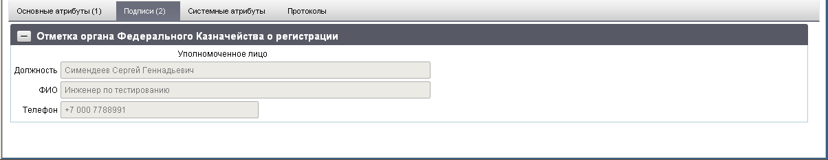
115. ЭФ документа «Уведомление о нарушении установленных предельных размеров авансового платежа», закладки «Подписи (2)»
Перечень полей документа «Уведомление о нарушении установленных предельных размеров авансового платежа», закладки «Подписи (2)» приведен в таблице 68.
68. Описание полей документа «Уведомление о нарушении установленных предельных размеров авансового платежа», закладки «Подписи (2)»
Наименование поля | Описание поля
Группа полей «Отметка органа Федерального Казначейства о регистрации»
Уполномоченное лицо. Должность | Значение передается из ППО OEBS АСФК.
Уполномоченное лицо. ФИО | Значение передается из ППО OEBS АСФК.
Уполномоченное лицо. Телефон | Значение передается из ППО OEBS АСФК.

Сопроводительное письмо должника, о полном исполнении ИД минуя счет ФК
Для документа «Сопроводительное письмо должника, о полном исполнении ИД минуя счет ФК» на АРМ ПБС возможен ручной ввод документа с последующим автоматизированным контролем. Стандартные функции – редактирование, копирование, просмотр, печать, подпись и проверка ЭП.
Для работы с документами «Сопроводительное письмо должника, о полном исполнении ИД минуя счет ФК» следует перейти в пункт меню «Документы – Регистрация и учет обязательств – Карточки учета БО – Сопроводительное письмо должника, о полном исполнении ИД минуя счет ФК». Откроется ЭФ списка документов, представленная на рисунке 116.
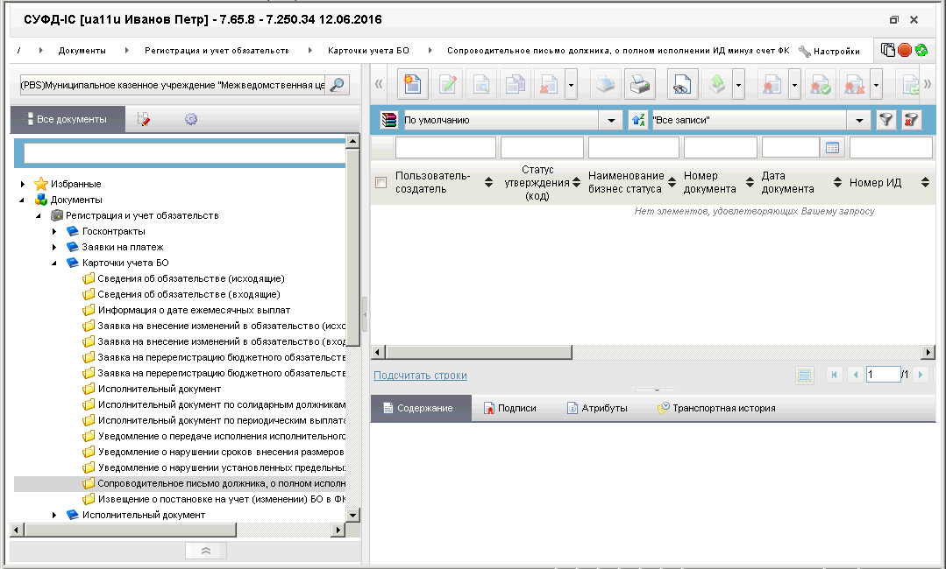
116. ЭФ списка документов «Сопроводительное письмо должника, о полном исполнении ИД минуя счет ФК»

Доступные операции
На АРМ ПБС доступны следующие операции над документом:
- ручной ввод;
- создание на основе родительского документа;
- просмотр и редактирование;
- удаление;
- документарный контроль;
- печать;
- подписание, проверка и удаление ЭП;
- отправка в УФК.

Экранная форма документа
ЭФ документа «Сопроводительное письмо должника, о полном исполнении ИД минуя счет ФК» представлена на рисунке 117. Форма содержит следующие закладки:
- «Уведомления по ИД (1)»;
- «Системные атрибуты»;
- «Протоколы».
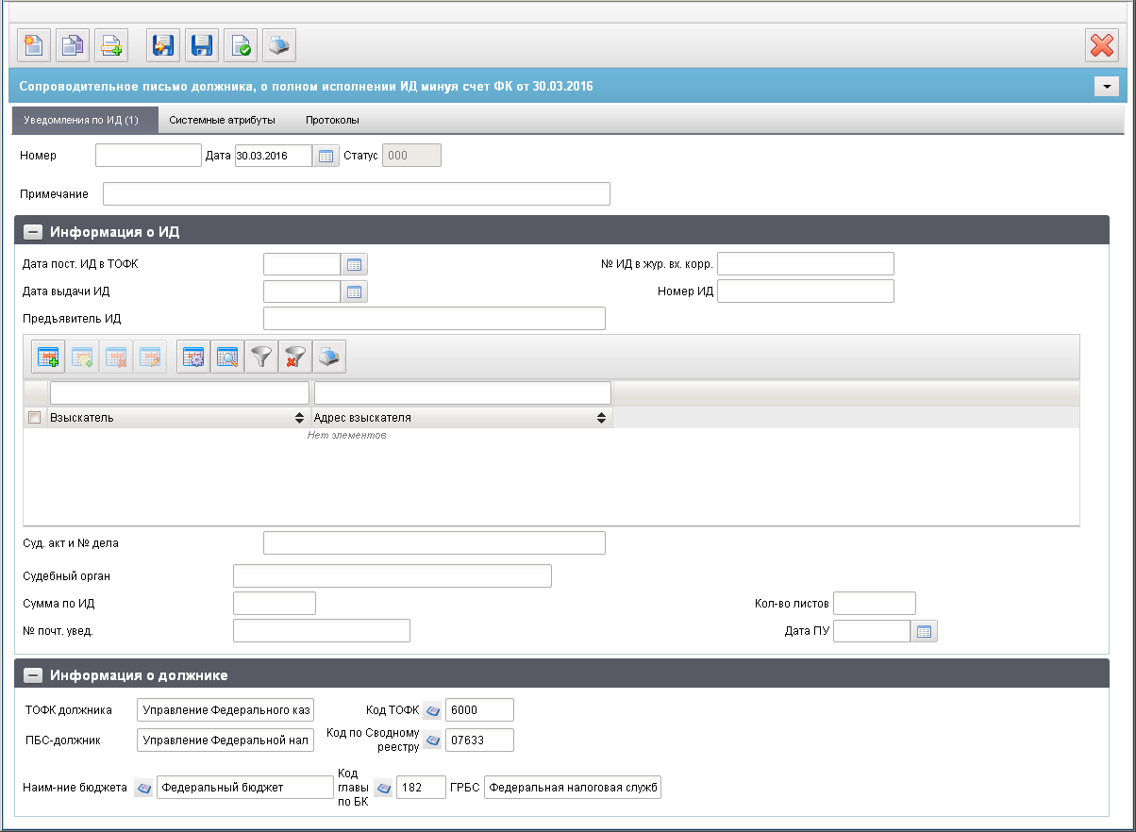
117. ЭФ документа «Сопроводительное письмо должника, о полном исполнении ИД минуя счет ФК», закладки «Уведомления по ИД (1)»
Перечень полей документа «Сопроводительное письмо должника, о полном исполнении ИД минуя счет ФК», закладки «Уведомления по ИД (1)» приведен в таблице 69.
69. Описание полей документа «Сопроводительное письмо должника, о полном исполнении ИД минуя счет ФК», закладки «Уведомления по ИД (1)»
Наименование поля | Описание поля
Номер | Номер, присвоенный клиентом, оформляющим документ.  Заполняется номером документа в системе клиента или вручную по внутренним правилам. Номер уникален в пределах даты, за которую сформирован документ.
Дата | Заполняется по умолчанию значением текущей системной даты.  Значение может быть выбрано с помощью системного календаря.
Статус | Статус.  Ввод значения вручную.
Примечание | Примечание.  Ввод значения вручную.
Группа полей «Информация о ИД»
Дата постановки ИД в ТОФК | Ввод значения вручную.  Выбор из системного календаря.
Номер ИД в журнале вх. Корр. | Ввод значения вручную.
Дата выдачи ИД | Ввод значения вручную.  Выбор из системного календаря.
Предъявитель ИД | Ввод значения вручную.
Судебный акт и номер дела | Ввод значения вручную.
Судебный орган | Ввод значения вручную.
Сумма по ИД | Ввод значения вручную.
Номер почт. Увед. (ПУ) | Ввод значения вручную.
Количество листов | Ввод значения вручную.
Дата ПУ | Выбор из системного календаря.  Ввод значения вручную.
Табличное поле («Взыскатель»)
Взыскатель | Ввод значения вручную.
Адрес взыскателя | Ввод значения вручную.
Группа полей «Информация о должнике»
ТОФК должника | Значение поля подтягивается на основании поля «Код ТОФК» из справочника «Органы ФК» поле «Полное наименование».  Ввод вручную.
Код ТОФК | Проверяется значение константы «Код собственного ТОФК». Если оно равно ххуу, то по умолчанию проставляется значение константы – код вышестоящего ТОФК, равный хх00; если равно хх00, то по умолчанию проставляется значение «Код собственного ТОФК». Выбор из справочника «Органы ФК».  Ввод вручную.
ПБС-должник | ПБС: Заполняется автоматически на основании значения поля «Код по сводному реестру» по справочнику «СРРПБС/ПУБП/НУБП» с учётом бюджета.
Код по сводному реестру | Заполняется автоматически на основании системной константы текущего АРМ.  ПБС: Выбор из справочника «СРРПБС/ПУБП» в зависимости от указанного бюджета.  Ввод вручную.
Наименование бюджета | ПБС: Заполняется автоматически на основании системной константы.  Доступен выбор из справочника «Бюджеты».  Ввод значения вручную.
Код главы по БК | ПБС: Заполняется автоматически на основании системной константы. Доступен выбор из справочника «Ведомства» с учётом Бюджета.  Ввод значения вручную.
ГРБС | ПБС: Заполняется автоматически на основании значения поля «Код главы по БК» по справочнику «Ведомства» из поля «Полное наименование» в рамках указанного Бюджета.  Ввод вручную.

Извещение о постановке на учет (изменении) БО в ФК
Документ «Извещение о постановке на учет (изменении) БО в ФК» предназначен для обеспечения технологии ведения и обработки документов БО в ППО АСФК.
Документ «Извещение о постановке на учет (изменении) БО в ФК» формируется в ППО OEBS АСФК при регистрации документов «Сведения о бюджетном обязательстве» и выгружается в ППО СУФД АСФК для доставки в адрес УБП, принимающего на учет бюджетное обязательство.
Для работы с документами «Извещение о постановке на учет (изменении) БО в ФК» следует перейти в пункт меню «Документы – Регистрация и учет обязательств – Карточки учета БО – Извещение о постановке на учет (изменении) БО в ФК». Откроется ЭФ списка документов, представленная на рисунке 118.
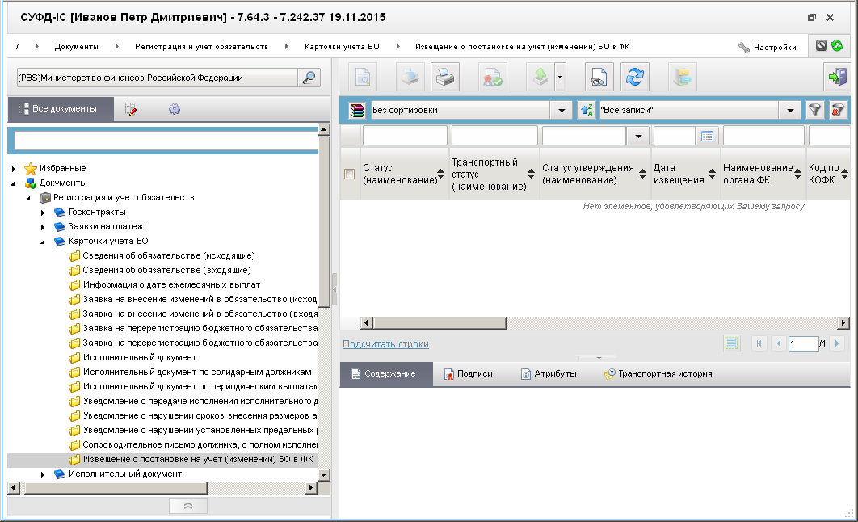
118. ЭФ списка документов «Извещение о постановке на учет (изменении) БО в ФК»

Доступные операции
На АРМ ПБС доступны следующие операции над документом:
- просмотр;
- проверка ЭП;
- печать;
- загрузка из ППО OEBS АСФК;
- экспорт во внешнюю систему.

Экранная форма документа
ЭФ документа «Извещение о постановке на учет (изменении) БО в ФК» представлена на рисунках 119 и 120. Форма содержит следующие закладки:
- «Основные атрибуты»;
- «Подписи»;
- «Системные атрибуты»;
- «Протоколы».
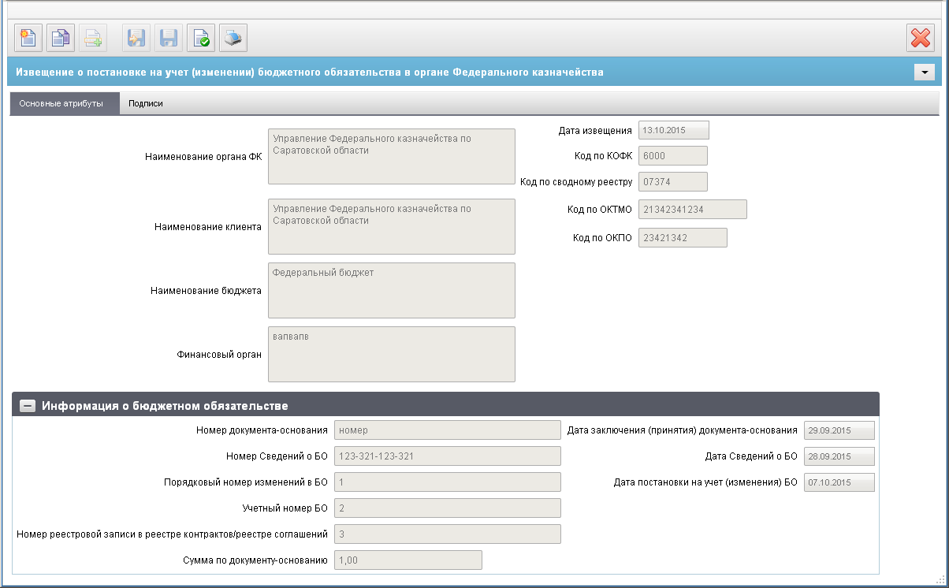
119. ЭФ документа «Извещение о постановке на учет (изменении) БО в ФК», закладки «Основные атрибуты»
Перечень полей документа «Извещение о постановке на учет (изменении) БО в ФК», закладки «Основные атрибуты» приведен в таблице 70.
70. Описание полей документа «Извещение о постановке на учет (изменении) БО в ФК», закладки «Основные атрибуты»
Наименование поля | Описание поля
Закладка «Основные атрибуты»
Дата извещения | Значение загружается из ППО OEBS АСФК.
Наименование органа ФК | Значение загружается из ППО OEBS АСФК.
Код по КОФК | Значение загружается из ППО OEBS АСФК.
Наименование клиента | Значение загружается из ППО OEBS АСФК.
Код по сводному реестру | Значение загружается из ППО OEBS АСФК.
Наименование бюджета | Значение загружается из ППО OEBS АСФК.
Код по ОКТМО | Значение загружается из ППО OEBS АСФК.
Финансовый орган | Значение загружается из ППО OEBS АСФК.
Код по ОКПО | Значение загружается из ППО OEBS АСФК.
Закладка «Основные атрибуты», группа полей «Информация о бюджетном обязательстве»
Номер документа-основания | Значение загружается из ППО OEBS АСФК.
Дата заключения (принятия) документа-основания | Значение загружается из ППО OEBS АСФК.
Сумма по документу-основанию | Значение загружается из ППО OEBS АСФК.
Дата Сведений о БО | Значение загружается из ППО OEBS АСФК.
Номер Сведений о БО | Значение загружается из ППО OEBS АСФК.
Дата постановки на учет (изменения) БО | Значение загружается из ППО OEBS АСФК.
Порядковый номер изменений в БО | Значение загружается из ППО OEBS АСФК.
Учетный номер БО | Значение загружается из ППО OEBS АСФК.
Номер реестровой записи в реестре контрактов/реестре соглашений | Значение загружается из ППО OEBS АСФК.
ЭФ документа «Извещение о постановке на учет (изменении) БО в ФК», закладки «Подписи» представлена на рисунке 120.
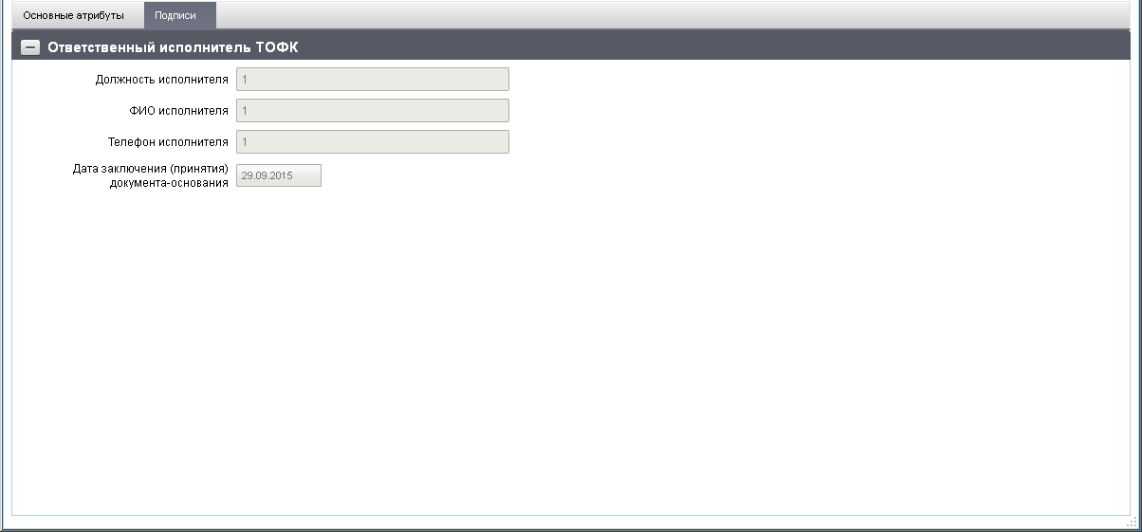
120. ЭФ документа «Извещение о постановке на учет (изменении) БО в ФК», закладки «Подписи»
Перечень полей документа «Извещение о постановке на учет (изменении) БО в ФК», закладки «Подписи» приведен в таблице 71.
71. Описание полей документа «Извещение о постановке на учет (изменении) БО в ФК», закладки «Подписи»
Наименование поля | Описание поля
Группа полей «Подписи», группа полей «Ответственный исполнитель ТОФК»
Должность исполнителя | Значение загружается из ППО OEBS АСФК.
ФИО исполнителя | Значение загружается из ППО OEBS АСФК.
Телефон исполнителя | Значение загружается из ППО OEBS АСФК.
Дата подписания исполнителем | Значение загружается из ППО OEBS АСФК.

Извещение о постановке на учет (изменении) ДО в ФК
Документ «Извещение о постановке на учет (изменении) денежного обязательства в органе Федерального казначейства» (далее – Извещение о ДО) формируется ОрФК и предоставляется в адрес ПБС при постановке на учет документов «Сведения о денежном обязательстве».
Для работы с документами «Извещение о постановке на учет (изменении) ДО в ФК» следует перейти в пункт меню «Документы – Регистрация и учет обязательств – Карточки учета БО – Извещение о постановке на учет (изменении) ДО в ФК». Откроется ЭФ списка документов, представленная на рисунке 121.
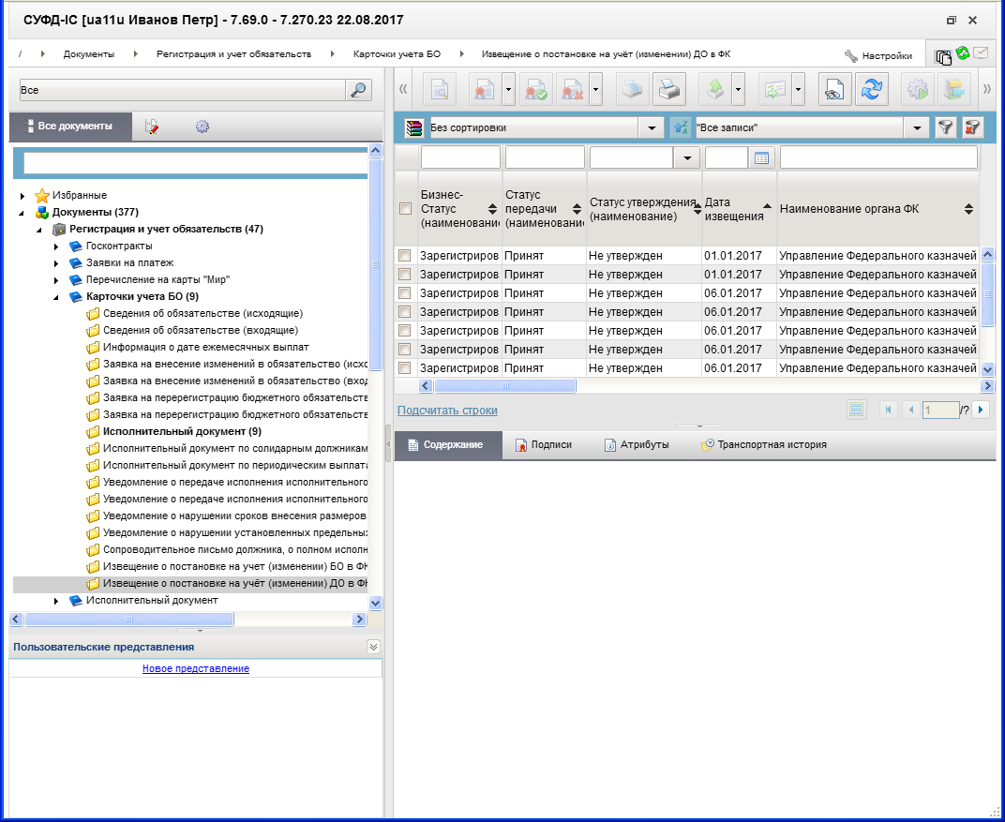
121. ЭФ списка документов «Извещение о постановке на учет (изменении) ДО в ФК»

Доступные операции
На АРМ ПБС доступны следующие операции над документом:
- Для входящих документов:
- просмотр;
- проверка ЭП;
- печать;
- загрузка из ППО OEBS АСФК;
- экспорт во внешнюю систему.

Экранная форма документа
ЭФ документа «Извещение о постановке на учет (изменении) ДО в ФК» представлена на рисунках 122 и 123. Форма содержит следующие закладки:
- «Основные атрибуты»;
- «Подписи»;
- «Системные атрибуты»;
- «Протоколы».
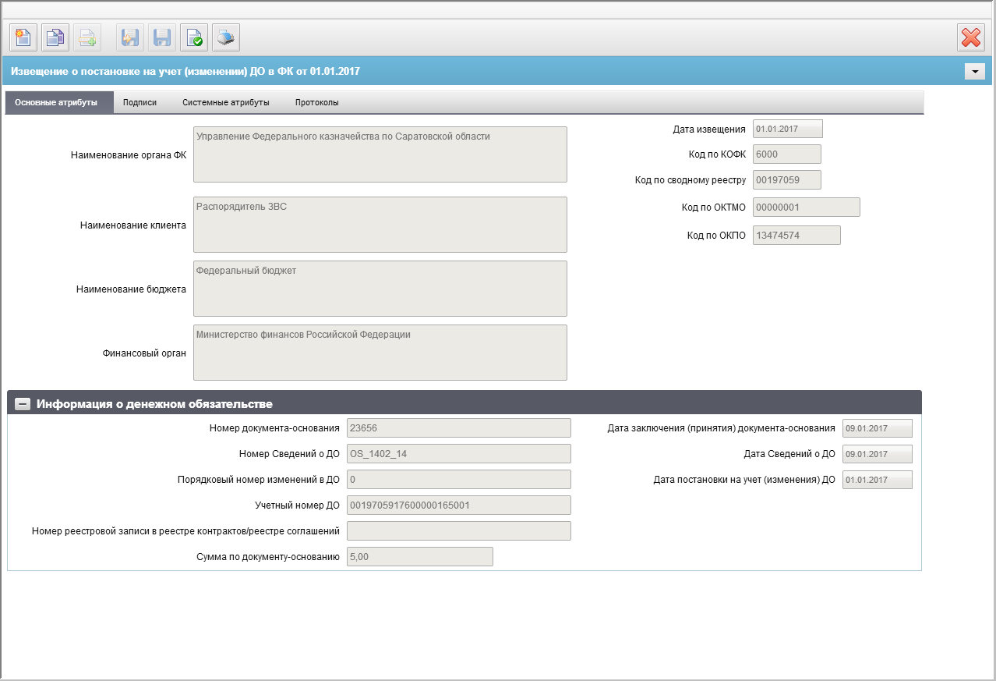
122. ЭФ документа «Извещение о постановке на учет (изменении) ДО в ФК», закладки «Основные атрибуты»
Перечень полей документа «Извещение о постановке на учет (изменении) ДО в ФК», закладки «Основные атрибуты» приведен в таблице 72.
72. Описание полей документа «Извещение о постановке на учет (изменении) ДО в ФК», закладки «Основные атрибуты»
Наименование поля | Описание поля
Закладка «Основные атрибуты»
Дата извещения | Значение загружается из ППО OEBS АСФК.
Наименование органа ФК | Значение загружается из ППО OEBS АСФК.
Код по КОФК | Значение загружается из ППО OEBS АСФК.
Наименование клиента | Значение загружается из ППО OEBS АСФК.
Код по сводному реестру | Значение загружается из ППО OEBS АСФК.
Наименование бюджета | Значение загружается из ППО OEBS АСФК.
Код по ОКТМО | Значение загружается из ППО OEBS АСФК.
Финансовый орган | Значение загружается из ППО OEBS АСФК.
Код по ОКПО | Значение загружается из ППО OEBS АСФК.
Закладка «Основные атрибуты», группа полей «Информация о бюджетном обязательстве»
Номер документа-основания | Значение загружается из ППО OEBS АСФК.
Дата заключения (принятия) документа-основания | Значение загружается из ППО OEBS АСФК.
Сумма по документу-основанию | Значение загружается из ППО OEBS АСФК.
Дата Сведений о БО | Значение загружается из ППО OEBS АСФК.
Номер Сведений о БО | Значение загружается из ППО OEBS АСФК.
Дата постановки на учет (изменения) БО | Значение загружается из ППО OEBS АСФК.
Порядковый номер изменений в БО | Значение загружается из ППО OEBS АСФК.
Учетный номер БО | Значение загружается из ППО OEBS АСФК.
Номер реестровой записи в реестре контрактов/реестре соглашений | Значение загружается из ППО OEBS АСФК.
ЭФ документа «Извещение о постановке на учет (изменении) ДО в ФК», закладки «Подписи» представлена на рисунке 123.
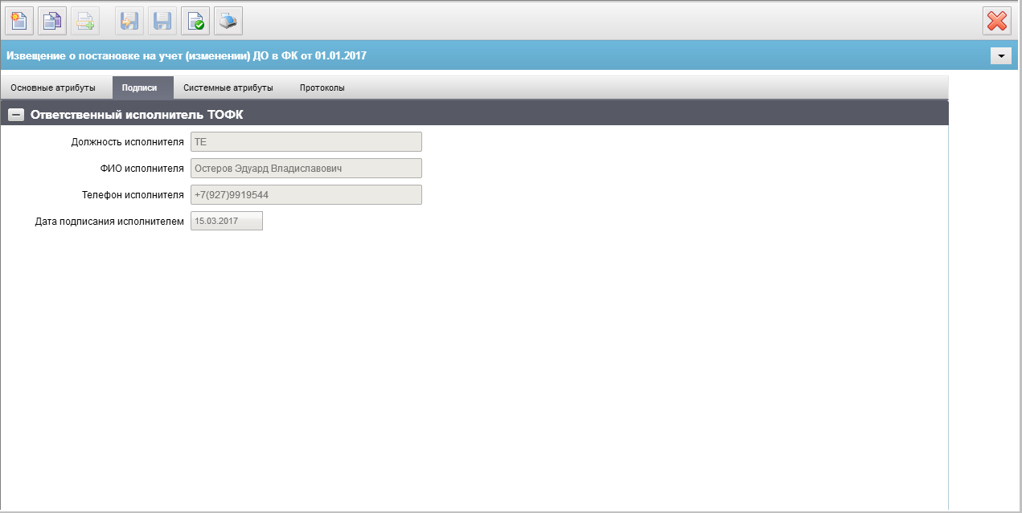
123. ЭФ документа «Извещение о постановке на учет (изменении) ДО в ФК», закладки «Подписи»
Перечень полей документа «Извещение о постановке на учет (изменении) ДО в ФК», закладки «Подписи» приведен в таблице 73.
73. Описание полей документа «Извещение о постановке на учет (изменении) ДО в ФК», закладки «Подписи»
Наименование поля | Описание поля
Группа полей «Подписи», группа полей «Ответственный исполнитель ТОФК»
Должность исполнителя | Значение загружается из ППО OEBS АСФК.
ФИО исполнителя | Значение загружается из ППО OEBS АСФК.
Телефон исполнителя | Значение загружается из ППО OEBS АСФК.
Дата подписания исполнителем | Значение загружается из ППО OEBS АСФК.

Платежное поручение на оплату исполнительного листа минуя счет ФК
Взыскатель предоставляет в ОрФК по месту открытия лицевого счета ПБС-должника исполнительный лист (постановление о списании средств) и другие документы в бумажном виде. Орган ФК создает «Исполнительный документ» или «Исполнительный документ по периодическим выплатам». В случае если оплата исполнительного листа была произведена с других счетов, ПБС формирует документ «Платежное поручение на оплату исполнительного листа минуя счет ФК» и передает его в ОрФК.
Для работы с документами «Платежное поручение на оплату исполнительного листа минуя счет ФК» следует перейти в пункт меню «Документы – Регистрация и учет обязательств – Исполнительный документ – Платежное поручение на оплату ИЛ минуя счет ФК». Откроется ЭФ списка документов, представленная на рисунке 124.
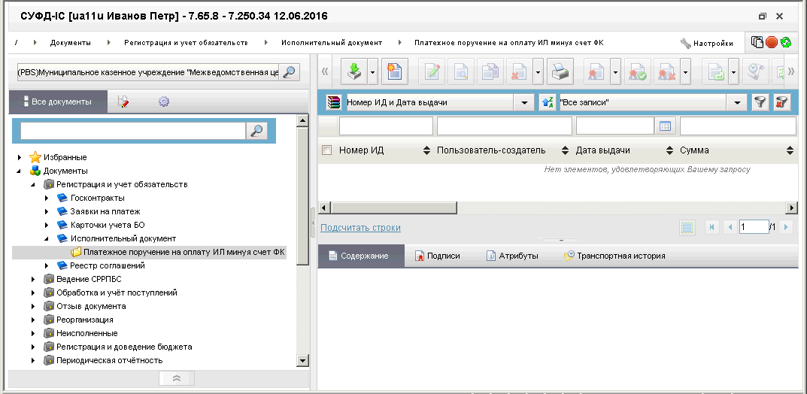
124. ЭФ списка документов «Платежное поручение на оплату ИЛ
минуя счет ФК»

Доступные операции
На АРМ ПБС доступны следующие операции над документом:
- ввод вручную (в т.ч. создание из родительского документа);
- документарный контроль;
- просмотр и редактирование;
- удаление;
- подписание, просмотр и удаление ЭП;
- печать;
- отправка в УФК, ЦАФК.

Экранная форма документа
ЭФ документа «Платежное поручение на оплату ИЛ минуя счет ФК» представлена на рисунке 125. Форма содержит следующие закладки:
- «Основные атрибуты»;
- «Системные атрибуты»;
- «Протоколы».
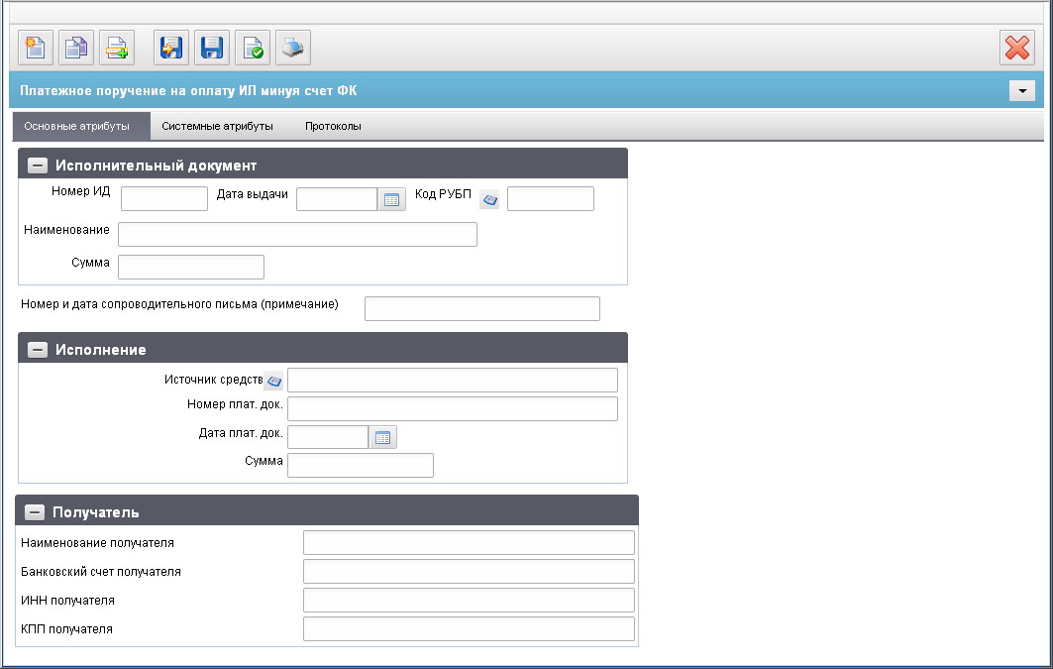
125. ЭФ документа «Платежное поручение на оплату ИЛ минуя счет ФК»
При импорте документа из внешней системы поля документа автоматически заполняются данными загрузочного файла. При вводе документа вручную поля заполняются в соответствии с данными бумажного документа, предоставленного клиентом. Заполнение полей возможно также из родительских документов «Исполнительный документ», «Исполнительный документ по периодическим выплатам». Для ручного ввода документа следует на ЭФ документа заполнить поля, доступные для редактирования.
Перечень полей документа «Платежное поручение на оплату ИЛ минуя счет ФК» приведен в таблице 74.
74. Описание полей документа «Платежное поручение на оплату ИЛ минуя счет ФК»
Наименование поля | Описание поля
Группа полей «Исполнительный документ»
Номер ИД | Номер ИД.
Дата выдачи | Дата выдачи.  Значение даты может быть выбрано из системного календаря.
Код РУБП | Код УБП.
Наименование | Наименование УБП в соответствии с исполнительным документом.
Сумма | Сумма по ИД.
Поле без группы
Номер и дата сопроводительного письма (примечание) | Номер и дата сопроводительного письма (примечание).
Группа полей «Исполнение»
Источник средств | Источник средств.
Номер плат. Док. | Номер платежного документа.
Дата плат. Док. | Дата платежного документа.  Значение даты может быть выбрано из системного календаря.
Сумма | Сумма по платежному документу.
Группа полей «Получатель»
Наименование получателя | Вручную.
Банковский счет получателя | Вручную.
ИНН получателя | Вручную.
КПП получателя | Вручную.

Сведения о соглашении
Внимание! В связи с переходом ведения Реестра соглашений в ЭБ с 01.01.2015 и отказом от формирования документов в ППО СУФД АСФК с 01.01.2015 на уровне Сервера Безопасности осуществляется ограничение доступа к документу «Сведения о соглашении» на АРМ ПБС, перешедшем на использование ЭБ.
ЭД «Сведения о соглашении» предназначен для обеспечения технологии ведения реестра соглашений (договоров) о предоставлении субсидий юридическим лицам, индивидуальным предпринимателям, физическим лицам – производителям товаров (работ, услуг) в прикладном программном обеспечении «Автоматизированная система Федерального казначейства».
Для работы с документами «Сведения о соглашении» следует перейти в пункт меню «Документы – Регистрация и учет обязательств – Реестр соглашений – Сведения о соглашении». Откроется ЭФ списка документов, представленная на рисунке 126.
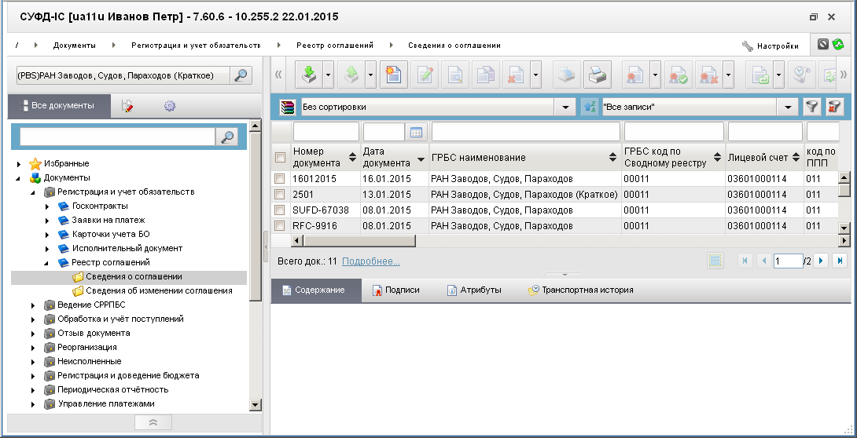
126. ЭФ списка документов «Сведения о соглашении»

Доступные операции
На АРМ ПБС доступны следующие операции над документом:
- ручной ввод;
- просмотр и редактирование;
- копирование и удаление;
- печать;
- подписание, просмотр и удаление ЭП;
- проверка ЭП;
- импорт из ППО OEBS АСФК;
- экспорт в ППО OEBS АСФК.

Экранная форма документа
ЭФ документа «Сведения о соглашении» представлена на рисунках 127-136. Форма содержит следующие закладки:
- «Основные атрибуты»;
- «Реквизиты ГРБС/ подведомственного ГРБС ПБС»;
- «Местонахождение ГРБС/ подведомственного ГРБС ПБС»;
- «Реквизиты соглашения (договора)»;
- «Реквизиты получателя субсидии (4)»;
- «График платежей»;
- «Подписи»;
- «Системные атрибуты»;
- «Протоколы».
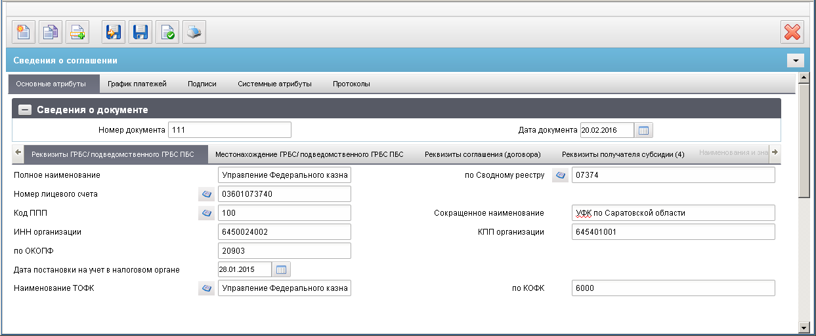
127. ЭФ документа «Сведения о соглашении», закладки «Основные атрибуты», вкладки «Реквизиты ГРБС/ подведомственного ГРБС ПБС»
Для ручного ввода документа следует на ЭФ документа заполнить поля, доступные для редактирования.
Перечень полей закладки «Основные атрибуты», вкладки «Реквизиты ГРБС/ подведомственного ГРБС ПБС» приведен в таблице 75.
75. Описание полей документа «Сведения о соглашении», закладки «Основные атрибуты», вкладки «Реквизиты ГРБС/ подведомственного ГРБС ПБС»
Наименование поля | Описание поля
Группа полей «Сведения о документе»
Номер документа | ПБС: Ввод значения вручную.
Дата документа | ПБС: Заполняется по умолчанию значением текущей системной даты.  Выбор из системного календаря.  Ввод значения вручную.
Вкладка «Реквизиты ГРБС/ подведомственного ГРБС ПБС»
Полное наименование | При значении поля «Переход на СР» = 1:  Заполняется автоматически на основании указанного значения в поле «по Сводному реестру» (с учётом бюджета = «Федеральный бюджет» и кодом главы по БК = «кода по ППП») из справочника СР поля «Полное наименование».  При значении поля «Переход на СР» = 0:  ПБС: Заполняется автоматически на основании указанного значения в поле «по Сводному реестру» (с учётом бюджета = «Федеральный бюджет» и ведомства = «кода по ППП») из справочника «СРРПБС» поля «Полное наименование».  Ввод значения вручную.
По Сводному реестру | ПБС: Автоматически заполняется на основании системной константы «Код собственного БУ».  Доступен выбор из справочника «СРРПБС», заполняется значением поля «код РУБП» (с учётом бюджета = «Федеральный бюджет» и ведомства = «кода по ППП»), если дата документа меньше значения параметра «Дата завершения перехода на Сводный реестр», или из справочника СР, если значения поля «Переход на СР» равно 1.  Ввод значения вручную.
Номер лицевого счета | ПБС: Автоматически заполняется на основании кода системной константы «Код собственного БУ» из справочника «Информации о ЛС» значением поля «Номер ЛС» (с учётом бюджета = «Федеральный бюджет», ведомства = «кода по ППП», типа ЛС = «03»).  При изменении поля «по Сводному реестру» перезаполняется автоматически на основании указанного значения из справочника «Информации о ЛС» значением поля «Номер ЛС» (с учётом бюджета = «Федеральный бюджет», ведомства = «кода по ППП», типа ЛС = «03» (если найдена одна актуальная запись 03 типа ЛС, иначе – поле очищается и значение выбирается из справочника «ИЛС»).  Ввод значения вручную.  Доступен выбор из справочника «Информации о ЛС» с учётом фильтрации:  - бюджет = «Федеральный бюджет», код РУБП = «код по Сводному реестру», типа ЛС = «03»;  - бюджет = «Федеральный бюджет», тип ЛС = «14».  Если текущая организация является той, кому переданы полномочия по 14 л/с, указанному в поле «Номер лицевого счета» (т.е. в справочнике ЛС для указанного значения ЛС в блоке «Дополнительные реквизиты ЛС по переданным полномочиям» значение поля «Код клиента» = «Код собственного БУ»), то осуществляется перезаполнение следующих полей:  - «По сводному реестру» – кодом по РУБП организации-владельца 14 л/с (передавшей полномочия) по справочнику л/с (т.е. в справочнике ЛС для указанного значения ЛС значением поля «Код по Сводному Реестру»);  - «Полное наименование» – полным наименованием организации-владельца 14 л/с (передавшей полномочия) по справочнику СРРПБС (т.е. заполнять соответствующим наименованием значению «по Сводному реестру» из справочника СРРПБС с учётом значения бюджета = «Федеральный бюджет» и значения «Код ППП»);  - «Сокращенное наименование» – сокращенным наименованием организации-владельца 14 л/с (передавшей полномочия) по справочнику СРРПБС (т.е. заполнять соответствующим наименованием значению «по Сводному реестру» из справочника СРРПБС с учётом значения бюджета = «Федеральный бюджет» и значения «Код ППП»);  - «Код ППП» – кодом главы организации-владельца 14 л/с (передавшей полномочия) по справочнику СРРПБС (т.е. заполнять из справочника ЛС значением поля «Ведомство» блока полей «Информация о владельце счета по РУБП»);  - «ИНН организации» – ИНН организации-владельца 14 л/с (передавшей полномочия) по справочнику СРРПБС (т.е. заполнять соответствующим ИНН значению «по Сводному реестру» из справочника СРРПБС с учётом значения бюджета = «Федеральный бюджет» и значения «Код ППП»);  - «КПП организации» – КПП организации-владельца 14 л/с (передавшей полномочия) по справочнику СРРПБС (т.е. заполнять соответствующим КПП значению «по Сводному реестру» из справочника СРРПБС с учётом значения бюджета = «Федеральный бюджет» и значения «Код ППП»);  - «по ОКОПФ» – кодом ОКОПФ организации-владельца 14 л/с (передавшей полномочия) по справочнику СРРПБС (т.е. заполнять соответствующим ОКОПФ значению «по Сводному реестру» из справочника СРРПБС с учётом значения бюджета = «Федеральный бюджет» и значения «Код ППП»).
Код по ППП | При значении поля «Переход на СР» = 1:  ПБС: Заполняется значением кода главы по БК записи справочника СР, найденной на основании констант «Код собственного БУ» и «Код бюджета».  При изменении поля «по Сводному реестру» перезаполняется автоматически из справочника СР.  При значении поля «Переход на СР» = 0:  При изменении поля «по Сводному реестру» перезаполняется автоматически из справочника «СРРПБС» значением поля «Ведомство (код)» (с учётом бюджета = «Федеральный бюджет» и кода РУБП = «код по сводному реестру»).  Доступен выбор из справочника «Ведомства» (с учётом бюджета = «Федеральный бюджет»).  Ввод значения вручную.
Сокращенное наименование | При значении поля «Переход на СР» = 1:  Заполняется автоматически на основании указанного значения в поле «по Сводному реестру» (с учётом бюджета = «Федеральный бюджет» и кодом главы по БК = «кода по ППП») из справочника СР поля «Краткое наименование».  При значении поля «Переход на СР» = 0:  ПБС: Заполняется автоматически на основании указанного значения в поле «по Сводному реестру» (с учётом бюджета = «Федеральный бюджет» и ведомства = «кода по ППП») из справочника «СРРПБС» поля «Краткое наименование».  Ввод значения вручную.
ИНН организации | При значении поля «Переход на СР» = 1:  Заполняется автоматически на основании указанного значения в поле «по Сводному реестру» (с учётом бюджета = «Федеральный бюджет» и кодом главы по БК = «кода по ППП») из справочника СР поля «ИНН».  При значении поля «Переход на СР» = 0:  ПБС: Заполняется автоматически на основании указанного значения в поле «по Сводному реестру» (с учётом бюджета = «Федеральный бюджет» и ведомства = «кода по ППП») из справочника «СРРПБС» поля «ИНН».  Ввод значения вручную.
КПП организации | При значении поля «Переход на СР» = 1:  Заполняется автоматически на основании указанного значения в поле «по Сводному реестру» (с учётом бюджета = «Федеральный бюджет» и кодом главы по БК = «кода по ППП») из справочника СР поля «КПП».  При значении поля «Переход на СР» = 0:  ПБС: Заполняется автоматически на основании указанного значения в поле «по Сводному реестру» (с учётом бюджета = «Федеральный бюджет» и ведомства = «кода по ППП») из справочника «СРРПБС» поля «КПП».  Ввод значения вручную.
По ОКОПФ | При значении поля «Переход на СР» = 1:  Заполняется автоматически на основании указанного значения в поле «по Сводному реестру» (с учётом бюджета = «Федеральный бюджет» и кодом главы по БК = «кода по ППП») из справочника СР поля «ОКОПФ».  При значении поля «Переход на СР» = 0:  ПБС: Заполняется автоматически на основании указанного значения в поле «по Сводному реестру» (с учётом бюджета = «Федеральный бюджет» и ведомства = «кода по ППП») из справочника «СРРПБС» поля «ОКОПФ».  Доступен выбор из справочника «ОКОПФ».  Ввод значения вручную.
Дата постановки на учет в налоговом органе | ПБС: Выбор из системного календаря.  Ввод значения вручную.
Наименование ТОФК | ПБС: Заполняется автоматически на основании указанного значения в поле «по КОФК» из справочника «Органы ФК» поля «Полное наименование».  Ввод значения вручную.
По КОФК | ПБС: Автоматически заполняется на основании системной константы собственного ТОФК «Код собственного ТОФК» (если соответствует маске xx00) или вышестоящего ТОФК «Код вышестоящего ТОФК» (если «Код собственного ТОФК» соответствует маске xxyy).  Доступен выбор из справочника «Органы ФК», заполняется значением поля «КОФК».  Ввод значения вручную.
ЭФ документа «Сведения о соглашении», закладки «Основные атрибуты», вкладки «Местонахождение ГРБС/ подведомственного ГРБС ПБС» представлена на рисунке 128.
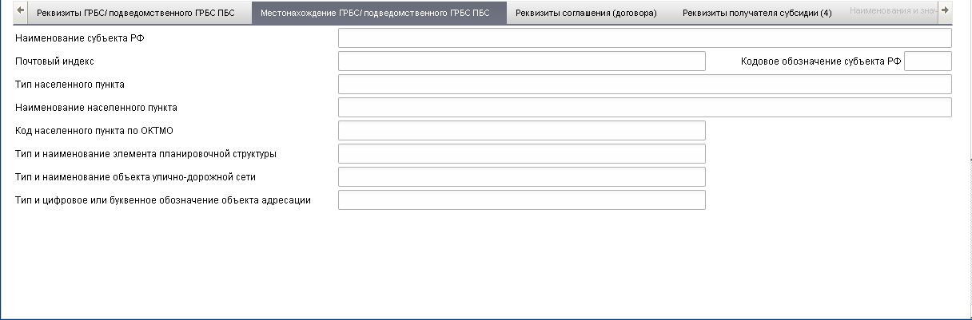
128. ЭФ документа «Сведения о соглашении», закладки «Основные атрибуты», вкладки «Местонахождение ГРБС/ подведомственного ГРБС ПБС»
Перечень полей документа ЭФ документа «Сведения о соглашении», закладки «Основные атрибуты», вкладки «Местонахождение ГРБС/ подведомственного ГРБС ПБС» приведен в таблице 76.
76. Описание полей документа «Сведения о соглашении», закладки «Основные атрибуты», вкладки «Местонахождение ГРБС/ подведомственного ГРБС ПБС»
Наименование поля | Описание поля
Наименование субъекта РФ | Ввод значения вручную.
Почтовый индекс | Ввод значения вручную.
Кодовое обозначение субъекта РФ | Ввод значения вручную.
Тип населенного пункта | Ввод значения вручную.
Наименование населенного пункта | Ввод значения вручную.
Код населенного пункта по ОКТМО | Ввод значения вручную.
Тип и наименование элемента планировочной структуры | Ввод значения вручную.
Тип и наименование объекта улично-дорожной сети | Ввод значения вручную.
Тип и цифровое или буквенное обозначение объекта адресации | Ввод значения вручную.
ЭФ документа «Сведения о соглашении», закладки «Основные атрибуты», вкладки «Реквизиты соглашения (договора)» представлена на рисунке 129.
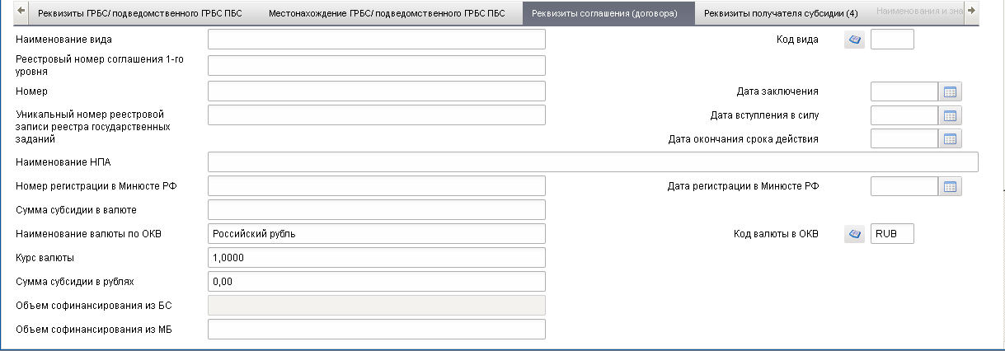
129. ЭФ документа «Сведения о соглашении», закладки «Основные атрибуты», вкладки «Реквизиты соглашения (договора)»
Перечень полей документа «Сведения о соглашении», закладки «Основные атрибуты», вкладки «Реквизиты соглашения (договора)» приведен в таблице 77.
77. Описание полей документа «Сведения о соглашении», закладки «Основные атрибуты», вкладки «Реквизиты соглашения (договора)»
Наименование поля | Описание поля
Наименование вида | ПБС: Заполняется автоматически на основании указанного значения в поле «Код Вида» из справочника «Виды соглашений» поля «Наименование».  Ввод значения вручную.
Код вида | Доступен выбор из справочника «Виды соглашений».  Ввод значения вручную.
Реестровый номер соглашения 1-го уровня | Ввод значения вручную.  Обязательно для заполнения только при указании в реквизите «Код вида» значения «122».
Номер | Ввод значения вручную.
Уникальный номер реестровой записи реестра государственных заданий | Ввод значения вручную.
Дата заключения | Ввод значения вручную.
Дата вступления в силу | Ввод значения вручную.  Реквизит обязателен для заполнения при значениях «121», «122» и «123» реквизита «Код вида».
Дата окончания срока действия | Ввод значения вручную.  Реквизит обязателен для заполнения при значениях «121», «122» и «123» реквизита «Код вида» (т.е. дата должна быть заполнена и отлична от 01.01.2999).  При отсутствии указывается «01.01.2999».
Наименование НПА | Ввод значения вручную.  Реквизит может заполняться только при значении «130» реквизита «Код вида».
Номер регистрации в Минюсте РФ | Ввод значения вручную.  Реквизит может заполняться только при значении «130» реквизита «Код вида».
Дата регистрации в Минюсте РФ | Ввод значения вручную.  Реквизит обязателен для заполнения только при значении «130» реквизита «Код вида».
Сумма субсидии в валюте | Ввод значения вручную.
Наименование валюты по ОКВ | ПБС: Заполняется автоматически на основании указанного значения в поле «Код валюты по ОКВ» из справочника «Валюты» поля «Наименование».  Ввод значения вручную.
Код валюты по ОКВ | ПБС: Значение по умолчанию – RUB.  Доступен выбор из справочника «Валюты», заполняется значением поля «Код».  Ввод значения вручную.  Может быть указан как буквенный, так и цифровой код валюты (например, RUB или 643).
Курс валюты | ПБС: Значение по умолчанию – 1,00, при указании в поле «Код валюты по ОКВ» = RUB или 643.  Для Соглашений вида 121, 122 и 123 (значение поля «Код вида» = 121, 122 или 123) значение поля заполняется автоматически по справочнику «Курсы валют» (по буквенному и по цифровому коду) из поля «Курс (Начальная валюта – Конечная валюта)» (среди актуальных записей справочника !!! на дату указанную в реквизите документа «Дата заключения» + в записи справочника «Конечная валюта» = значению «RUB» + в записи справочника «Тип курса» = «ЦБ РФ»).  При этом, требуется полученное значение курса из справочника округлять до 4-х разделителей в дробной части (например, 32,0399057868 до 32,0310).  Для Соглашений вида 130 (значение поля «Код вида» = 130) значение поля «Курс валюты» заполняется только вручную.  Ввод значения вручную.
Сумма субсидии в рублях | ПБС: Заполняется автоматически в результате расчёта: значение поля «Сумма субсидии в валюте»*значение поля «Курс валюты».  При пересчёте выполняется округление до 2-х знаков после запятой.  Ввод значения вручную.
Объем софинансирования из БС | Ввод значения вручную.  Реквизит может заполняться только для соглашения вида «123», в случае предоставления межбюджетного трансферта в форме субсидии (если хотя бы одной из строк в разбивке по КБК в 15, 16 разрядах КБК указано значение «52»).
Объем софинансирования из МБ | Ввод значения вручную.  Реквизит может заполняться только для соглашения вида «123», в случае предоставления межбюджетного трансферта в форме субсидии (если хотя бы одной из строк в разбивке по КБК в 15, 16 разрядах КБК указано значение «52»).
ЭФ документа «Сведения о соглашении», закладки «Основные атрибуты», вкладки «Реквизиты получателя субсидии (4)» представлена на рисунке 130.
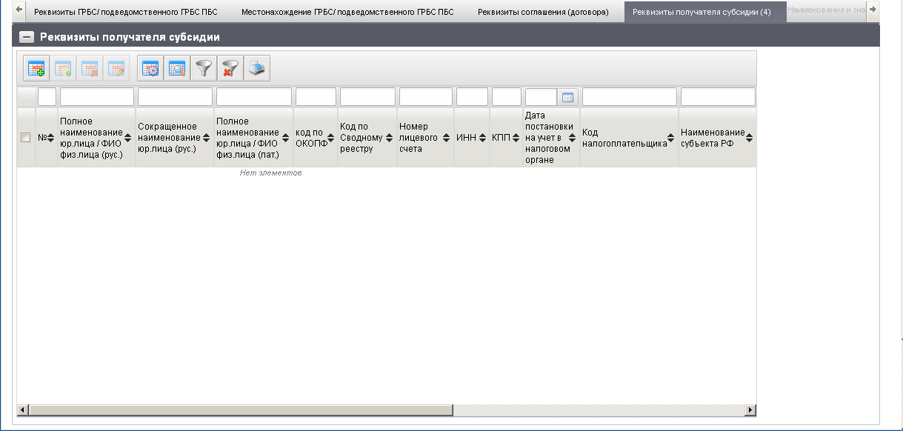
130. ЭФ документа «Сведения о соглашении», закладки «Основные атрибуты», вкладки «Реквизиты получателя субсидии (4)»
Перечень полей документа «Сведения о соглашении», закладки «Основные атрибуты», вкладки «Реквизиты получателя субсидии (4)» приведен в таблице 78.
78. Описание полей документа «Сведения о соглашении», закладки «Основные атрибуты», вкладки «Реквизиты получателя субсидии (4)»
Наименование поля | Описание поля
№ | Поле недоступно для ввода.  Автонумерация поля при создании строки, начиная с 1 до 999.
Полное наименование юр.лица / ФИО физ.лица (рус.) | Ввод значения вручную.
Сокращенное наименование юр.лица (рус.) | Ввод значения вручную.
Полное наименование юр.лица / ФИО физ.лица (лат.) | Ввод значения вручную.
Код по ОКОПФ | Ввод значения вручную.  Поле обязательно для заполнения, если в реквизите «ИНН» указано значение размерностью «=10».
Код по Сводному реестру | Доступен выбор из справочника «СРРПБС» (заполняется значением поля «код РУБП»), если значение глобальной системной константы «Дата перехода на СР» больше даты документа и справочника СР(заполняется учетным номером клиента), и ввод вручную.
Номер лицевого счета | Доступен выбор из справочника «Информация о лицевом счете» (заполняется значением поля «Номер ЛС») и ввод вручную.
ИНН | Ввод значения вручную.
КПП | Ввод значения вручную.
Дата постановки на учет в налоговом органе | Ввод значения вручную.
Код налогоплательщика в стране регистрации или его аналог | Ввод значения вручную.  Обязательно заполняется для иностранного юр. Лица.
Наименование бюджета субъекта РФ, которому предоставляется межбюджетный трансферт | Ввод значения вручную.  ПБС: Доступен выбор из справочника «Бюджеты», (вставляется значения поля «Полное наименование бюджета»).  Реквизит обязательно заполняется для:  - соглашений с видом «123»;  - соглашений с видом «130», в случае предоставления межбюджетного трансферта (если хотя бы одной из строк в разбивке по КБК в 15 разряде указано значение «5»).  Для соглашений с видами «121» и «122» реквизит не заполняется.
Код территории субъекта РФ по ОКТМО, которому предоставляется межбюджетный трансферт | Ввод значения вручную.  ПБС: Доступен выбор из справочника «ОКТМО», (вставляется значения поля «код).  Реквизит обязательно заполняется для:  - соглашений с видом «123»;  - соглашений с видом «130», в случае предоставления межбюджетного трансферта (если хотя бы одной из строк в разбивке по КБК в 15 разряде указано значение «5»).  Для соглашений с видами «121» и «122» реквизит не заполняется.
Наименование субъекта РФ | Ввод значения вручную.  Поле не заполняется для ФЛ (если ИНН = 12 знаков).
Кодовое обозначение субъекта РФ | Ввод значения вручную.  Поле не заполняется для ФЛ (если ИНН = 12 знаков).
Страна регистрации иностранного юридического лица | Ввод значения вручную.  Поле не заполняется для ФЛ (если ИНН = 12 знаков).
Код страны по ОКСМ | Ввод значения вручную.  При добавлении строки в таблицу значение поля автоматически заполняется значением «643».  Поле может быть заполнено вариантами:  - буквенный код (2 и 3 разряда);  - цифровой код (3 разряда).
Почтовый индекс | Ввод значения вручную.  Поле не заполняется для ФЛ (если ИНН = 12 знаков).
Тип населенного пункта | Ввод значения вручную.  Поле не заполняется для ФЛ (если ИНН = 12 знаков).
Код населенного пункта по ОКТМО | Ввод значения вручную.  Поле не заполняется для ФЛ (если ИНН = 12 знаков).
Наименование населенного пункта | Ввод значения вручную.  Поле не заполняется для ФЛ (если ИНН = 12 знаков).
Тип и наименование элемента планировочной структуры | Ввод значения вручную.  Поле не заполняется для ФЛ (если ИНН = 12 знаков).
Тип и наименование объекта улично-дорожной сети | Ввод значения вручную.  Поле не заполняется для ФЛ (если ИНН = 12 знаков).
Тип и цифровое или буквенное обозначение объекта адресации | Ввод значения вручную.  Поле не заполняется для ФЛ (если ИНН = 12 знаков).
Наименование субъекта РФ для иност. юрлица | Ввод значения вручную.  Поле не заполняется для ФЛ (если ИНН = 12 знаков).
Кодовое обозначение субъекта РФ для иност. юрлица | Ввод значения вручную.  Поле не заполняется для ФЛ (если ИНН = 12 знаков).
Почтовый индекс для иност. юрлица | Ввод значения вручную.  Поле не заполняется для ФЛ (если ИНН = 12 знаков).
Тип населенного пункта для иност. юрлица | Ввод значения вручную.  Поле не заполняется для ФЛ (если ИНН = 12 знаков).
Код населенного пункта по ОКТМО для иност. юрлица | Ввод значения вручную.  Поле не заполняется для ФЛ (если ИНН = 12 знаков).
Наименование населенного пункта для иност. юрлица | Ввод значения вручную.  Поле не заполняется для ФЛ (если ИНН = 12 знаков).
Тип и наименование элемента планировочной структуры для иност. юрлица | Ввод значения вручную.  Поле не заполняется для ФЛ (если ИНН = 12 знаков).
Тип и наименование объекта улично-дорожной сети для иност. юрлица | Ввод значения вручную.  Поле не заполняется для ФЛ (если ИНН = 12 знаков).
Тип и цифровое или буквенное обозначение объекта адресации для иност. юрлица | Ввод значения вручную.  Поле не заполняется для ФЛ (если ИНН = 12 знаков).
ЭФ документа «Сведения о соглашении», закладки «Основные атрибуты», вкладки «Наименования и значения показателей результативности использования субсидии, установленные соглашением» представлена на рисунке 131.
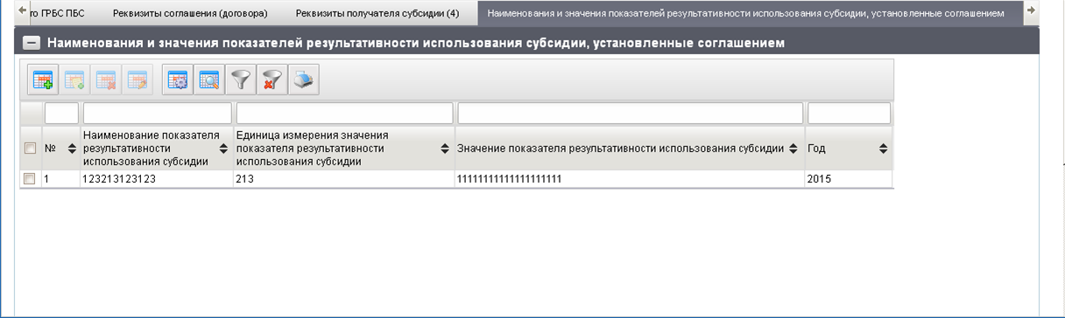
131. ЭФ документа «Сведения о соглашении», закладки «Основные атрибуты», вкладки «Наименования и значения показателей результативности использования субсидии, установленные соглашением»
Перечень полей документа «Сведения о соглашении», закладки «Основные атрибуты», вкладки «Наименования и значения показателей результативности использования субсидии, установленные соглашением» приведен в таблице 79.
79. Описание полей документа «Сведения о соглашении», закладки «Основные атрибуты», вкладки «Наименования и значения показателей результативности использования субсидии, установленные соглашением»
Наименование поля | Описание поля
Табличное поле «Наименования и значения показателей результативности использования субсидии, установленные соглашением»
Блок может заполняться только при указании в реквизите «Код вида» значения «123».
Блок обязательно заполняется при условии: «Код вида» + в 15, 16 разрядах КБК значение «52».
Если хотя бы одна строка в таблице указана, то для этой строки все поля таблицы обязательны
№ | Поле недоступно для ввода.  Автонумерация поля при создании строки, начиная с 1 до 999.
Наименование показателя результативности использования субсидии | Ввод значения вручную.
Единица измерения значения показателя результативности использования субсидии | Ввод значения вручную.  ПБС: Доступен выбор из справочника «ОКЕИ», (вставляется значения поля «код).
Значение показателя результативности использования субсидии | Ввод значения вручную.
Год | Ввод значения вручную.
ЭФ документа «Сведения о соглашении», закладки «Основные атрибуты», вкладки «Реквизиты НПА, определяющего правила (порядок) предоставления из ФБ субсидии, бюджетных инвестиций, МБТ, в соответствии с которым заключено соглашение (договор)» представлена на рисунке 132.
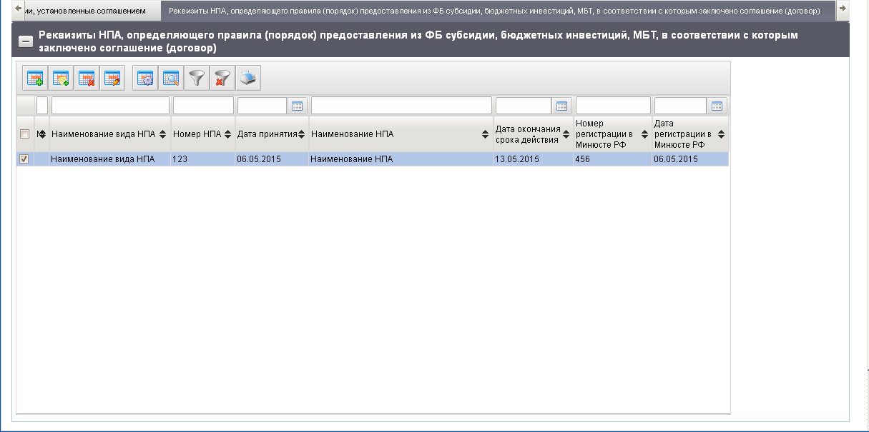
132. ЭФ документа «Сведения о соглашении», закладки «Основные атрибуты», вкладки «Реквизиты НПА, определяющего правила (порядок) предоставления из ФБ субсидии, бюджетных инвестиций, МБТ, в соответствии с которым заключено соглашение (договор)»
Перечень полей документа «Сведения о соглашении», закладки «Основные атрибуты», вкладки «Реквизиты НПА, определяющего правила (порядок) предоставления из ФБ субсидии, бюджетных инвестиций, МБТ, в соответствии с которым заключено соглашение (договор)» приведен в таблице 80.
80. Описание полей документа «Сведения о соглашении», закладки «Основные атрибуты», вкладки «Реквизиты НПА, определяющего правила (порядок) предоставления из ФБ субсидии, бюджетных инвестиций, МБТ, в соответствии с которым заключено соглашение (договор)»
Наименование поля | Описание поля
Табличное поле «Реквизиты НПА, определяющего правила (порядок) предоставления из ФБ субсидии, бюджетных инвестиций, МБТ, в соответствии с которым заключено соглашение (договор)».
Блок может заполняться только при указании в реквизите «Код вида» значения «121» или «123», иначе – не заполняется.
Если строка в таблицу добавлена, то осуществляются контроли на обязательность заполнения
Наименование вида НПА | Ввод значения вручную.
Номер НПА | Ввод значения вручную.
Дата принятия | Ввод значения вручную.
Наименование НПА | Ввод значения вручную.
Дата окончания срока действия | Ввод значения вручную.  При отсутствии указывается «01.01.2999».
Номер регистрации в Минюсте РФ | Ввод значения вручную.
Дата регистрации в Минюсте РФ | Ввод значения вручную.
ЭФ документа «Сведения о соглашении», закладки «График платежей» представлена на рисунке 133.
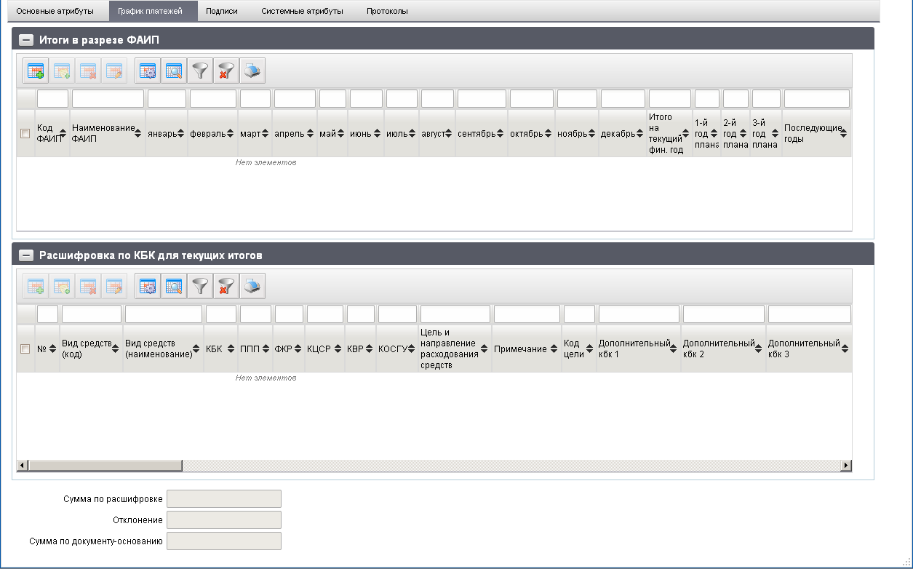
133. ЭФ документа «Сведения о соглашении», закладки «График платежей»
Перечень полей документа «Сведения о соглашении», закладки «График платежей» приведен в таблице 81.
81. Описание полей документа «Сведения о соглашении», закладки «График платежей»
Наименование поля | Описание поля
Группа полей «Итоги в разрезе ФАИП»
Код ФАИП | ПБС: Доступен выбор из справочника «ФАИП» (выводить только записи справочника, у которых «Код объекта ФАИП» заполнен и равен указанному значению в поле «Код ФАИП», а поле «Идентификатор этапа инвестирования по объекту ФАИП» пустое).  Ввод значения вручную.
Наименование ФАИП | ПБС: Заполняется автоматически на основании указанного значения в поле «Код ФАИП» из справочника «ФАИП» поля «Наименование ФАИП».  Ввод значения вручную.
Январь | Ввод значения вручную.
Февраль | Ввод значения вручную.
… | …
Декабрь | Ввод значения вручную.
Итого на текущий фин.год | Ввод значения вручную.
1-й год плана | Ввод значения вручную.
2-й год плана | Ввод значения вручную.
3-й год плана | Ввод значения вручную.
Последующие годы | Ввод значения вручную.
Группа полей «Расшифровка по КБК для текущих итогов»
Вид средств (код) | По умолчанию указывается значение – «10».  ПБС: Доступен выбор из справочника «Источники финансирования».  Список доступных значений ограничен записями с кодами: 10, 11.  Ввод значения вручную.
Вид средств (наименование) | ПБС: Заполняется автоматически на основании значения поля «Вид средств (код)» из справочника «Источники финансирования» поле «Наименование».  Ввод значения вручную.
КБК | ГРБС: Доступен выбор из справочника «КБК».  Список доступных значений ограничен записями КБК типов: 10, 11, 12.  Ввод значения вручную.  Возможно заполнение по сегментам КБК: генерируется автоматически из заполненных значений по следующим сегментам:  ППП + ФКР + КЦСР + КВР.  Обязательно заполняется для видов соглашений 121, 123 и 130.
ППП | ГРБС: Доступен выбор из справочника «Ведомства».  Ввод значения вручную.
ФКР | ГРБС: Доступен выбор из справочника «Разделов/подразделов».  Ввод значения вручную.
КЦСР | ГРБС: Доступен выбор из справочника «Целевые статьи».  Ввод значения вручную.
КВР | ПБС: Доступен выбор из справочника «Виды расходов».  Ввод значения вручную.
Цель и направление расходования средств | Ввод значения вручную.
Признак безусловности платежа | Выбор из списка допустимых значений:  - 0 – «безусловное»;  - 1 – «условное».
Примечание | Ввод значения вручную.
Аналитический код | ПБС: Доступен выбор из справочника «Цели субсидий/субвенций».  Ввод значения вручную.
Дополнительный КБК 1 | ПБС: Доступен выбор из справочника «Дополнение БК1».  Ввод значения вручную.
Дополнительный КБК 2 | ПБС: Доступен выбор из справочника «Дополнение БК2».  Ввод значения вручную.
Дополнительный КБК 3 | ПБС: Доступен выбор из справочника «Дополнение БК3».  Ввод значения вручную.
Дополнительный КБК 4 | ПБС: Доступен выбор из справочника «Дополнение БК4».  Ввод значения вручную.
Сумма исполненного обязательства прошлых лет | По умолчанию поле заполняется значением «0.00».  Может быть изменено вручную.
Сумма неисполненного обязательства прошлых лет | По умолчанию поле заполняется значением «0.00».  Может быть изменено вручную.
Итого на текущий фин.год | По умолчанию поле заполняется значением «0.00».  Может быть изменено вручную.
1-й год плана
2-й год плана
3-й год плана
Последующие годы
Январь
Февраль
…
Декабрь
Группа полей «Итоговые суммы»
Сумма по документу-основанию | Заполняется автоматически значением равным полю «Сумма субсидии в валюте».
Сумма по расшифровке | Значение рассчитывается автоматически как сумма всех строк по всем годам всех подитогов по кодам ФАИП.
Отклонение | Значение рассчитывается автоматически. Сравнивается значение, указанное в заголовке и сумма всех строк по всем годам. Значение выводится по модулю.
Для просмотра строки в табличном поле «Итоги в разрезе ФАИП» следует нажать на кнопку (Открыть строку для просмотра). Откроется форма «Просмотр записи» табличного поля «График платежей» (рис. 134).
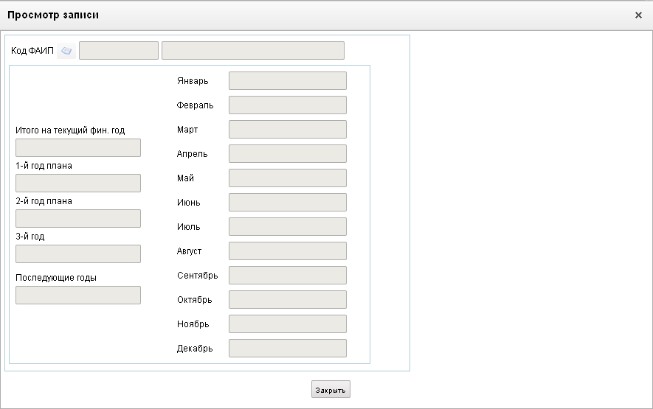
134. Форма «Просмотр записи» («Итоги в разрезе ФАИП платежей»)
Для просмотра строки расшифровки в табличном поле «Расшифровка по КБК для текущих итогов» (см. рис. 133) следует нажать на кнопку (Открыть строку для просмотра). Откроется форма «Просмотр записи» табличного поля «Расшифровка для КБК для текущих итогов» (рис. 135).
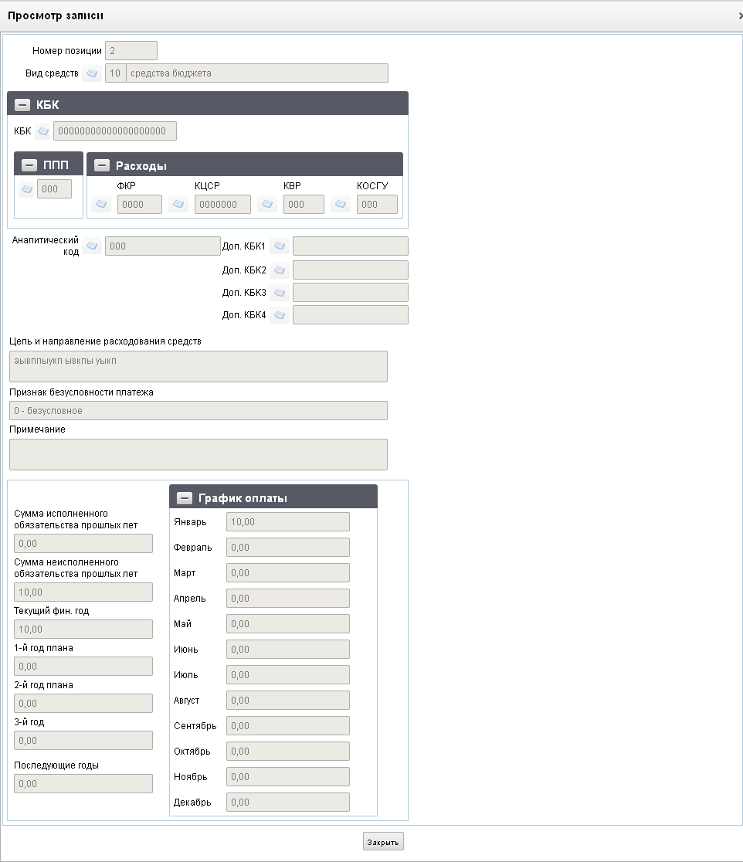
135. Форма «Просмотр записи» («Расшифровка по КБК для текущих итогов»)
ЭФ документа «Сведения о соглашении», закладки «Подписи» представлена на рисунке 136.
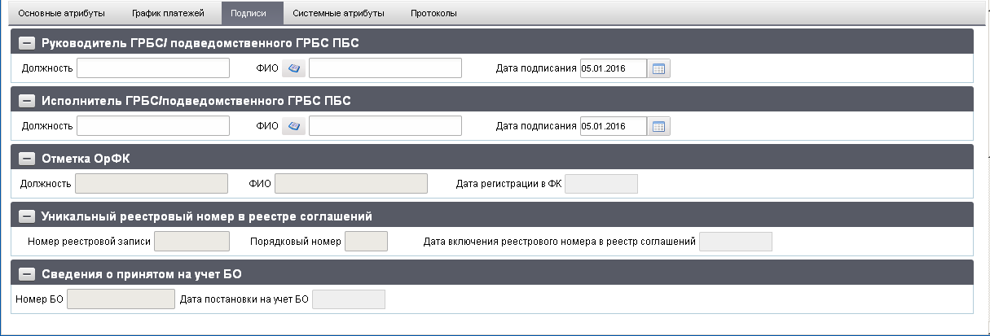
136. ЭФ документа «Сведения о соглашении», закладки «Подписи»
Перечень полей документа «Сведения о соглашении», закладки «Подписи» приведен в таблице 82.
82. Описание полей документа «Сведения о соглашении», закладки «Подписи»
Наименование поля | Описание поля
Группа полей «Руководитель ГРБС/ подведомственного ГРБС ПБС»
Должность | Заполняется автоматически при подписании ЭП данными подписанта.
ФИО | Заполняется автоматически при подписании ЭП данными подписанта.
Дата подписания | Заполняется автоматически при подписании ЭП данными подписанта.
Группа полей «Исполнитель ГРБС/подведомственного ГРБС ПБС»
Должность | ПБС: Заполняется автоматически на основании указанного значения в поле «ФИО ответственного исполнителя» из справочника «Сотрудники».  Ввод вручную.
ФИО | ПБС: Доступен выбор из справочника «Сотрудники».  Ввод вручную.
Дата подписания | ПБС: Заполняется по умолчанию значением текущей системной даты.  Выбор из системного календаря.  Ввод значения вручную.
Группа полей «Отметка ОрФК»
Должность | Импорт из Квитанции (синк РС9).
ФИО | Импорт из Квитанции (синк РС9).
Дата регистрации в ФК | Импорт из Квитанции (синк РС9).
Группа полей «Уникальный реестровый номер в реестре соглашений»
Номер реестровой записи | Импорт из Квитанции (синк РС9).
Порядковый номер | Импорт из Квитанции (синк РС9).
Дата включения реестрового номера в реестр соглашений | Импорт из Квитанции (синк РС9).
Группа полей «Сведения о принятом на учет БО»
Номер БО | Импорт из Квитанции (синк РС9).
Дата постановки на учет БО | Импорт из Квитанции (синк РС9).

Сведения об изменении соглашения
Внимание! В связи с переходом ведения Реестра соглашений в ЭБ с 01.01.2015 и отказом от формирования документов в ППО СУФД АСФК, с 01.01.2015 на уровне Сервера Безопасности будет осуществляться ограничение доступа к документу «Сведения об изменении соглашения» на АРМ ПБС, перешедшем на использование ЭБ.
ЭД «Сведения об изменении соглашения» предназначен для обеспечения технологии ведения реестра соглашений (договоров) о предоставлении субсидий юридическим лицам, индивидуальным предпринимателям, физическим лицам – производителям товаров (работ, услуг) в прикладном программном обеспечении «Автоматизированная система Федерального казначейства».
Для внесения изменений в Реестре соглашений на АРМ ПБС осуществляется импорт в ТФФ, ручной ввод документа «Сведения об изменении соглашения» или автоматизированное формирование из родительского документа «Сведения о соглашении», с указанием изменений в сведения о соглашении, соответствующих откату на актуальное состояние без учета информации из ошибочного документа.
Для работы с документами «Сведения об изменении соглашения» следует перейти в пункт меню «Документы – Регистрация и учет обязательств – Реестр соглашений – Сведения об изменении соглашения». Откроется ЭФ списка документов, представленная на рисунке 137.
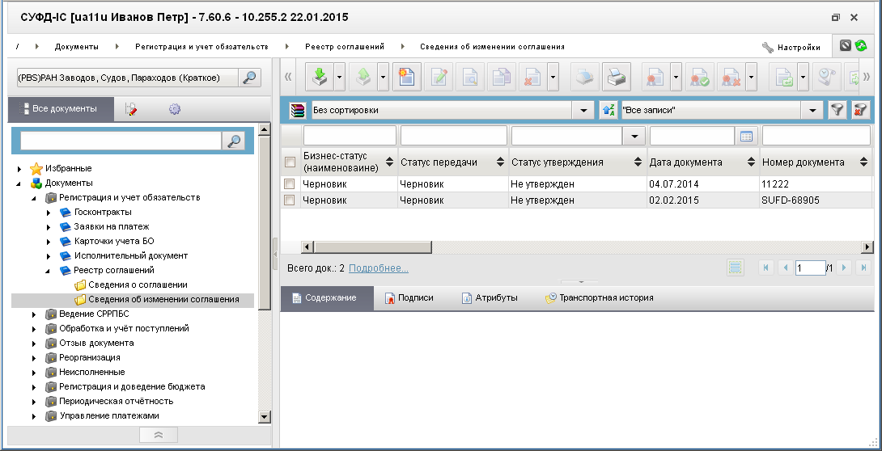
137. ЭФ списка документов «Сведения об изменении соглашения»

Доступные операции
На АРМ ПБС доступны следующие операции над документом:
- ручной ввод;
- создание на основе РД;
- просмотр и редактирование;
- копирование и удаление;
- печать;
- подписание, просмотр и удаление ЭП;
- проверка ЭП;
- документарный контроль;
- экспорт в ППО OEBS АСФК и внешнюю систему;
- импорт из внешней системы (ООС).
ЭД «Сведения об изменении соглашения» может быть создан на основе родительского документа – ЭД «Сведения о соглашении» (РСС). Для этого в форме документа необходимо нажать на кнопку (Выбрать родительский документ), выбрать тип родительского документа («Сведения о соглашении»), а затем сам родительский документ. Необходимые атрибуты перетянутся из родительского документа в документ «Сведения об изменении соглашения».

Экранная форма документа
ЭФ документа «Сведения об изменении соглашения» представлена на рисунках 138-147. Форма содержит следующие закладки:
- «Основные атрибуты»;
- «Реквизиты ГРБС/ подведомственного ГРБС ПБС»;
- «Местонахождение ГРБС/ подведомственного ГРБС ПБС»;
- «Реквизиты соглашения (договора), НПА»;
- «Реквизиты получателя субсидии (4)»;
- «График платежей»;
- «Подписи»;
- «Системные атрибуты»;
- «Протоколы».
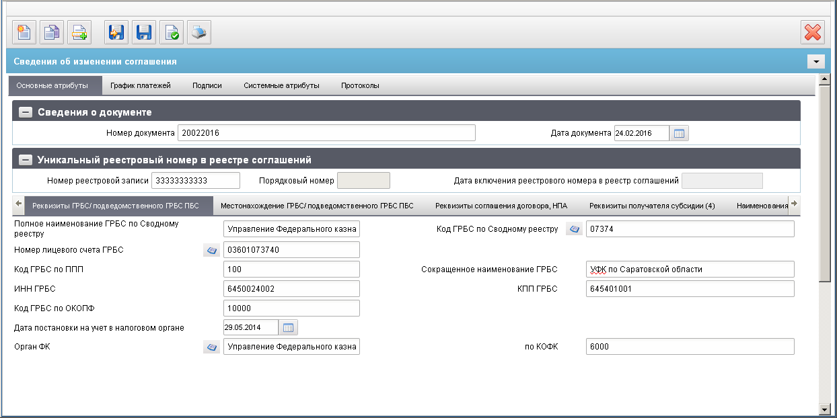
138. ЭФ документа «Сведения об изменении соглашения», закладки «Основные атрибуты», вкладки «Реквизиты ГРБС/ подведомственного ГРБС ПБС»
При вводе документа вручную поля документа заполняются без использования справочников и списков, в соответствии с данными бумажного документа, предоставленного клиентом. Для ручного ввода документа следует на ЭФ документа заполнить поля, доступные для редактирования.
Перечень полей «Сведения об изменении соглашения», закладки «Основные атрибуты», вкладки «Реквизиты ГРБС/ подведомственного ГРБС ПБС» приведен в таблице 83.
83. Описание полей документа «Сведения об изменении соглашения», закладки «Основные атрибуты», вкладки «Реквизиты ГРБС/ подведомственного ГРБС ПБС»
Наименование поля | Описание поля
Группа полей «Сведения о документе»
Номер документа | ПБС: Ввод значения вручную.
Дата документа | ПБС: Заполняется по умолчанию значением текущей системной даты.  Выбор из системного календаря.  Ввод значения вручную.
Группа полей «Уникальный реестровый номер в реестре соглашений»
Номер реестровой записи | Вводится номер реестровой записи, присвоенный ранее в МОУ ФК изменяемому документу «Сведения о соглашении» или «Сведения об изменении соглашения», при включении в реестр соглашений.
Порядковый номер | Закрыто на редактирование.
Дата включения реестрового номера в реестр соглашений | Закрыто на редактирование.
Вкладка «Реквизиты ГРБС/ подведомственного ГРБС ПБС»
Полное наименование | При значении поля «Переход на СР» = 1:  Заполняется автоматически на основании указанного значения в поле «по Сводному реестру» (с учётом бюджета = «Федеральный бюджет» и кодом главы по БК = «кода по ППП») из справочника СР поля «Полное наименование».  При значении поля «Переход на СР» = 0:  Заполняется автоматически на основании указанного значения в поле «по Сводному реестру» (с учётом бюджета = «Федеральный бюджет» и ведомства = «кода по ППП») из справочника «СРРПБС» поля «Полное наименование».  Ввод значения вручную.
ГРБС по Сводному реестру | ПБС: Автоматически заполняется на основании системной константы «Код собственного БУ».  Доступен выбор из справочника «СРРПБС», заполняется значением поля «код РУБП» (с учётом бюджета = «Федеральный бюджет» и ведомства = «кода по ППП»).  Ввод значения вручную.
Сокращенное наименование ГРБС | При значении поля «Переход на СР» = 1:  Заполняется автоматически на основании указанного значения в поле «по Сводному реестру» (с учётом бюджета = «Федеральный бюджет» и кодом главы по БК = «кода по ППП») из справочника СР поля «Краткое наименование».  При значении поля «Переход на СР» = 0:  Заполняется автоматически на основании указанного значения в поле «по Сводному реестру» (с учётом бюджета = «Федеральный бюджет» и ведомства = «кода по ППП») из справочника «СРРПБС» поля «Краткое наименование».  Возможен ввод значения вручную.
ИНН ГРБС | При значении поля «Переход на СР» = 1:  Заполняется автоматически на основании указанного значения в поле «по Сводному реестру» (с учётом бюджета = «Федеральный бюджет» и кодом главы по БК = «кода по ППП») из справочника СР поля «ИНН».  При значении поля «Переход на СР» = 0:  Заполняется автоматически на основании указанного значения в поле «по Сводному реестру» (с учётом бюджета = «Федеральный бюджет» и ведомства = «кода по ППП») из справочника «СРРПБС» поля «ИНН».  Возможен ввод значения вручную.
КПП ГРБС | При значении поля «Переход на СР» = 1:  Заполняется автоматически на основании указанного значения в поле «по Сводному реестру» (с учётом бюджета = «Федеральный бюджет» и кодом главы по БК = «кода по ППП») из справочника СР поля «КПП».  При значении поля «Переход на СР» = 0:  Заполняется автоматически на основании указанного значения в поле «по Сводному реестру» (с учётом бюджета = «Федеральный бюджет» и ведомства = «кода по ППП») из справочника «СРРПБС» поля «КПП».  Возможен ввод значения вручную.
Код ГРБС по ППП | - При значении поля «Переход на СР» = 1:  ГРБС/ПБС: Заполняется значением кода главы по БК записи справочника СР, найденной на основании констант «Код собственного БУ» и «Код бюджета».  При изменении поля «по Сводному реестру» перезаполняется автоматически из справочника СР.  - При значении поля «Переход на СР» = 0:  Автоматически заполняется на основании системной константы «Собственный код ведомства».  При изменении поля «по Сводному реестру» перезаполняется автоматически из справочника «СРРПБС» значением поля «Ведомство (код)» (с учётом бюджета = «Федеральный бюджет» и кода РУБП = «код по сводному реестру»).  Доступен выбор из справочника «Ведомства» (с учётом бюджета = «Федеральный бюджет»).  Возможен ввод значения вручную.
Код ГРБС по Сводному реестру | Автоматически заполняется на основании системной константы «Код собственного БУ».  Доступен выбор из справочника «СРРПБС», заполняется значением поля «код РУБП» (с учётом бюджета = «Федеральный бюджет» и ведомства = «кода по ППП») если дата документа меньше значения параметра «Дата завершения перехода на Сводный реестр», или из справочника СР, если значение поля «Переход на СР» равно 1.  Возможен ввод значения вручную.
Код ГРБС по ОКОПФ | При значении поля «Переход на СР» = 1:  Заполняется автоматически на основании указанного значения в поле «по Сводному реестру» (с учётом бюджета = «Федеральный бюджет» и кодом главы по БК = «кода по ППП») из справочника СР поля «ОКОПФ».  При значении поля «Переход на СР» = 0:  ПБС: Заполняется автоматически на основании указанного значения в поле «по Сводному реестру» (с учётом бюджета = «Федеральный бюджет» и ведомства = «кода по ППП») из справочника «СРРПБС» поля «ОКОПФ».  Доступен выбор из справочника «ОКОПФ».  Ввод значения вручную.
Номер лицевого счета ГРБС | Автоматически заполняется на основании кода системной константы «Код собственного БУ» из справочника «Информации о ЛС» значением поля «Номер ЛС».  При изменении поля «по Сводному реестру» перезаполняется автоматически на основании указанного значения из справочника «Информации о ЛС» значением поля «Номер ЛС» (с учётом бюджета = «Федеральный бюджет», ведомства = «кода по ППП», типа ЛС = «03» (если найдена одна актуальная запись 03 типа ЛС, иначе – поле очищается и значение выбирается из справочника «ИЛС»).  Возможен ввод значения вручную.  Доступен выбор из справочника «Информации о ЛС» с учётом фильтрации:  - бюджет = «Федеральный бюджет», код РУБП = «код по Сводному реестру», типа ЛС = «03»;  - бюджет = «Федеральный бюджет», тип ЛС = «14».  Если текущая организация является той, кому переданы полномочия по 14 л/с, указанному в поле «Номер лицевого счета» (т.е. в справочнике ЛС для указанного значения ЛС в блоке «Дополнительные реквизиты ЛС по переданным полномочиям» значение поля «Код клиента» = «Код собственного БУ»), то осуществляется перезаполнение следующих полей:  - «По сводному реестру» – кодом по РУБП организации-владельца 14 л/с (передавшей полномочия) по справочнику л/с (т.е. в справочнике ЛС для указанного значения ЛС значением поля «Код по Сводному Реестру»);  - «Полное наименование» – полным наименованием организации-владельца 14 л/с (передавшей полномочия) по справочнику СРРПБС (т.е. заполнять соответствующим наименованием значению «по Сводному реестру» из справочника СРРПБС с учётом значения бюджета = «Федеральный бюджет» и значения «Код ППП»);  - «Сокращенное наименование» – сокращенным наименованием организации-владельца 14 л/с (передавшей полномочия) по справочнику СРРПБС (т.е. заполнять соответствующим наименованием значению «по Сводному реестру» из справочника СРРПБС с учётом значения бюджета = «Федеральный бюджет» и значения «Код ППП»);  - «Код ППП» – кодом главы организации-владельца 14 л/с (передавшей полномочия) по справочнику СРРПБС (т.е. заполнять из справочника ЛС значением поля «Ведомство» блока полей «Информация о владельце счета по РУБП»);  - «ИНН организации» – ИНН организации-владельца 14 л/с (передавшей полномочия) по справочнику СРРПБС (т.е. заполнять соответствующим ИНН значению «по Сводному реестру» из справочника СРРПБС с учётом значения бюджета = «Федеральный бюджет» и значения «Код ППП»);  - «КПП организации» – КПП организации-владельца 14 л/с (передавшей полномочия) по справочнику СРРПБС (т.е. заполнять соответствующим КПП значению «по Сводному реестру» из справочника СРРПБС с учётом значения бюджета = «Федеральный бюджет» и значения «Код ППП»);  - «по ОКОПФ» – кодом ОКОПФ организации-владельца 14 л/с (передавшей полномочия) по справочнику СРРПБС (т.е. заполнять соответствующим ОКОПФ значению «по Сводному реестру» из справочника СРРПБС с учётом значения бюджета = «Федеральный бюджет» и значения «Код ППП»).
По КОФК | ПБС: Автоматически заполняется на основании системной константы собственного ТОФК «Код собственного ТОФК» (если соответствует маске xx00) или вышестоящего ТОФК «Код вышестоящего ТОФК» (если «Код собственного ТОФК» соответствует маске xxyy).  Доступен выбор из справочника «Органы ФК», заполняется значением поля «КОФК».  Ввод значения вручную.
Орган ФК | ПБС: Заполняется автоматически на основании указанного значения в поле «по КОФК» из справочника «Органы ФК» поля «Полное наименование».  Ввод значения вручную.
Дата постановки на учет в налоговом органе | Выбор из системного календаря;  Возможен ввод значения вручную.
ЭФ документа «Сведения об изменении соглашения», закладки «Основные атрибуты», вкладки «Местонахождение ГРБС/ подведомственного ГРБС ПБС» представлена на рисунке 139.
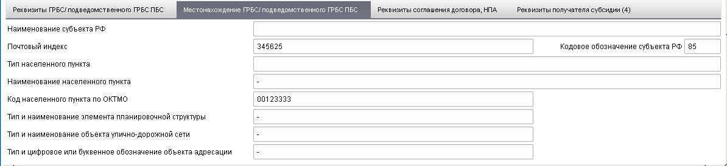
139. ЭФ документа «Сведения об изменении соглашения», закладки «Основные атрибуты», вкладки «Местонахождение ГРБС/ подведомственного ГРБС ПБС»
Перечень полей «Сведения об изменении соглашения», закладки «Основные атрибуты», вкладки «Местонахождение ГРБС/ подведомственного ГРБС ПБС» приведен в таблице 84.
84. Описание полей документа «Сведения об изменении соглашения», закладки «Основные атрибуты», вкладки «Местонахождение ГРБС/ подведомственного ГРБС ПБС»
Наименование поля | Описание поля
Наименование субъекта РФ | Ввод значения вручную.
Кодовое обозначение субъекта РФ | Ввод значения вручную.
Почтовый индекс | Ввод значения вручную.
Тип населенного пункта | Ввод значения вручную.
Наименование населенного пункта | Ввод значения вручную.
Код населенного пункта по ОКТМО | Ввод значения вручную.
Тип и наименование элемента планировочной структуры | Ввод значения вручную.
Тип и наименование объекта улично-дорожной сети | Ввод значения вручную.
Тип и цифровое или буквенное обозначение объекта адресации | Ввод значения вручную.
ЭФ документа «Сведения об изменении соглашения», закладки «Основные атрибуты», вкладки «Реквизиты соглашения договора, НПА» представлена на рисунке 140.
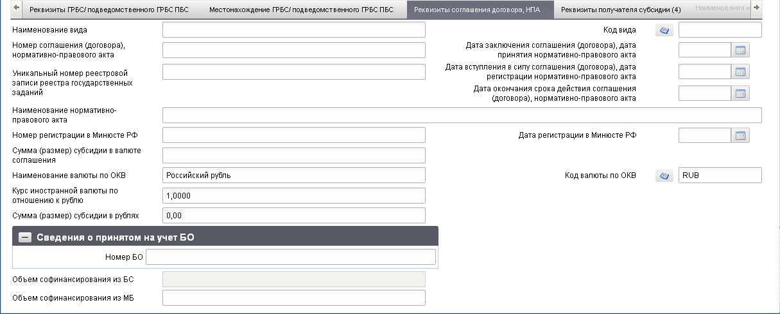
140. ЭФ документа «Сведения об изменении соглашения», закладки «Основные атрибуты», вкладки «Реквизиты соглашения договора, НПА»
Перечень полей «Сведения об изменении соглашения», закладки «Основные атрибуты», вкладки «Реквизиты соглашения договора, НПА» приведен в таблице 85.
85. Описание полей документа «Сведения об изменении соглашения», закладки «Основные атрибуты», вкладки «Реквизиты соглашения договора, НПА»
Наименование поля | Описание поля
Группа полей «Реквизиты соглашения договора, НПА»
Наименование вида | ПБС: Заполняется автоматически на основании указанного значения в поле «Код вида» из справочника «Виды соглашения» поля «Наименование».  Ввод значения вручную.
Код вида | Доступен выбор из справочника «Виды соглашений».  Ввод значения вручную.
Номер соглашения (договора), нормативно-правового акта | Ввод значения вручную.
Уникальный номер реестровой записи реестра государственных заданий | Ввод значения вручную.
Дата заключения соглашения (договора), дата принятия нормативно-правового акта | Ввод значения вручную.
Дата вступления в силу соглашения (договора), дата регистрации нормативно-правового акта | Ввод значения вручную.  Реквизит обязателен для заполнения при значениях «121», «122» и «123» реквизита «Код вида».
Дата окончания срока действия соглашения (договора), нормативно-правового акта | Ввод значения вручную.  Реквизит обязателен для заполнения при значениях «121», «122» и «123» реквизита «Код вида» (т.е. дата должна быть заполнена и отлична от 01.01.2999).
Наименование нормативно-правового акта | Ввод значения вручную.  Реквизит обязателен для заполнения только при значениях «130» реквизита «Код вида».
Номер регистрации в Минюсте РФ | Ввод значения вручную.  Реквизит может заполняться только при значениях «130» реквизита «Код вида».
Дата регистрации в Минюсте РФ | Ввод значения вручную.  Реквизит может заполняться только при значениях «130» реквизита «Код вида».
Сумма (размер) субсидии в валюте соглашения | Ввод значения вручную.
Код валюты по ОКВ | Значение по умолчанию – RUB.  Доступен выбор из справочника «Валюты», заполняется значением поля «Код».  Возможен ввод значения вручную.  Может быть указан как буквенный, так и цифровой код валюты (например, RUB или 643).
Наименование валюты по ОКВ | Заполняется автоматически на основании указанного значения в поле «Код валюты по ОКВ» из справочника «Валюты» поля «Наименование».  Возможен ввод значения вручную.
Курс иностранной валюты по отношению к рублю | ПБС: Значение по умолчанию – 1,00, при указании в поле «Код валюты по ОКВ» = RUB или 643.  Для Соглашений об изменении вида 121, 122 и 123 (значение поля «Код вида» = 121, 122 или 123) значение поля заполняется автоматически по справочнику «Курсы валют» (по буквенному и по цифровому коду) из поля «Курс (Начальная валюта – Конечная валюта)» (среди актуальных записей справочника на дату указанную в реквизите документа «Дата документа» + в записи справочника «Конечная валюта» = значению «RUB» + в записи справочника «Тип курса» = «ЦБ РФ»).  При этом, требуется полученное значение курса из справочника округлять до 4-х разделителей в дробной части (например, 32,0399057868 до 32,0310).  Для Соглашений об изменении вида 130 (значение поля «Код вида» = 130) значение поля «Курс валюты» заполняется только вручную.  Ввод значения вручную.
Сумма (размер) субсидии в рублях | ПБС: Заполняется автоматически в результате расчёта: значение поля «Сумма субсидии в валюте»*значение поля «Курс валюты».  При пересчёте выполняется округление до 2-х знаков после запятой.  Ввод значения вручную.
Группа полей «Сведения о принятом на учет БО»
Номер БО | Ввод значения вручную.
Объем софинансирования из БС | Ввод значения вручную.  Реквизит может заполняться только для соглашения вида «123», в случае предоставления межбюджетного трансферта в форме субсидии (если хотя бы одной из строк в разбивке по КБК в 18, 19 разрядах КБК указано значение «52»).
Объем софинансирования из МБ | Ввод значения вручную.  Реквизит может заполняться только для соглашения вида «123», в случае предоставления межбюджетного трансферта в форме субсидии (если хотя бы одной из строк в разбивке по КБК в 18, 19 разрядах КБК указано значение «52»).
ЭФ документа «Сведения об изменении соглашения», закладки «Основные атрибуты», вкладки «Реквизиты получателя субсидии (4)» представлена на рисунке 141.
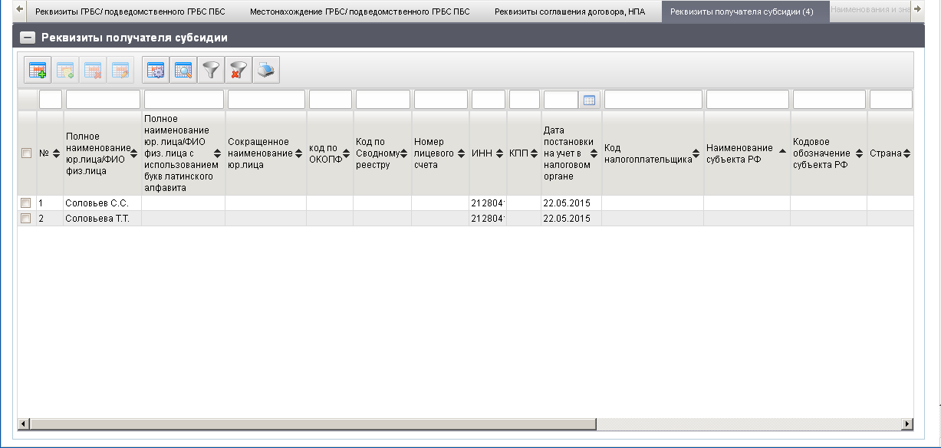
141. ЭФ документа «Сведения об изменении соглашения», закладки «Основные атрибуты», вкладки «Реквизиты получателя субсидии (4)»
Перечень полей «Сведения об изменении соглашения», закладки «Основные атрибуты», вкладки «Реквизиты получателя субсидии (4)» приведен в таблице 86.
86. Описание полей документа «Сведения об изменении соглашения», закладки «Основные атрибуты», вкладки «Реквизиты получателя субсидии (4)»
Наименование поля | Описание поля
№ | Поле недоступно для ввода.  Автонумерация поля при создании строки, начиная с 1 до 999.
Полное наименование юридического лица / ФИО физического лица, на русском языке | Ввод значения вручную.
Сокращенное наименование юридического лица на русском языке | Ввод значения вручную.
Полное наименование юридического лица / ФИО физического лица с использованием букв латинского алфавита | Ввод значения вручную.
Код по ОКОПФ | Ввод значения вручную.  Поле обязательно для заполнения, если в реквизите «ИНН» указано значение размерностью «=10».
Код по Сводному реестру | Доступны выбор из справочника «СРРПБС» (заполняется значением поля «код РУБП»), если Значение глобальной системной константы «Дата перехода на СР» больше даты документа и справочника СР (заполняется учетным номером клиента), и ввод вручную.
Номер лицевого счета | Доступны выбор из справочника «Информация о лицевом счете» (заполняется значением поля «Номер ЛС») и ввод вручную.
ИНН | Ввод значения вручную.
КПП | Ввод значения вручную.
Дата постановки на учет в налоговом органе | Ввод значения вручную.
Код налогоплательщика в стране регистрации или его аналог | Ввод значения вручную.
Наименование бюджета субъекта РФ, которому предоставляется межбюджетный трансферт | Ввод значения вручную.  ПБС: Доступен выбор из справочника «Бюджеты», (вставляется значения поля «Полное наименование бюджета»).  Реквизит обязательно заполняется для:  - соглашений с видом «123»;  - соглашений с видом «130», в случае предоставления межбюджетного трансферта (если хотя бы одной из строк в разбивке по КБК в 15 разряде указано значение «5»).  Для соглашений с видами «121» и «122» реквизит не заполняется.
Код территории субъекта РФ по ОКТМО, которому предоставляется межбюджетный трансферт | Ввод значения вручную.  ПБС: Доступен выбор из справочника «ОКТМО», (вставляется значения поля «код»).  Реквизит обязательно заполняется для:  - соглашений с видом «123»;  - соглашений с видом «130», в случае предоставления межбюджетного трансферта (если хотя бы одной из строк в разбивке по КБК в 15 разряде указано значение «5»).  Для соглашений с видами «121» и «122» реквизит не заполняется.
Наименование субъекта РФ | Ввод значения вручную.
Кодовое обозначение субъекта РФ | Ввод значения вручную.  Поле не заполняется для ФЛ (если ИНН = 12 знаков).
Страна регистрации иностранного юридического лица | Ввод значения вручную.  Поле не заполняется для ФЛ (если ИНН = 12 знаков).
Код страны по ОКСМ | Ввод значения вручную.  При добавлении строки в таблицу значение поля автоматически заполняется значением «643».  Поле может быть заполнено вариантами:  - буквенный код (2 и 3 разряда);  - цифровой код (3 разряда).
Почтовый индекс | Ввод значения вручную.  Поле не заполняется для ФЛ (если ИНН = 12 знаков).
Тип населенного пункта | Ввод значения вручную.  Поле не заполняется для ФЛ (если ИНН = 12 знаков).
Код населенного пункта по ОКТМО | Ввод значения вручную.  Поле не заполняется для ФЛ (если ИНН = 12 знаков).
Наименование населенного пункта | Ввод значения вручную.  Поле не заполняется для ФЛ (если ИНН = 12 знаков).
Тип и наименование элемента планировочной структуры | Ввод значения вручную.  Поле не заполняется для ФЛ (если ИНН = 12 знаков).
Тип и наименование объекта улично-дорожной сети | Ввод значения вручную.  Поле не заполняется для ФЛ (если ИНН = 12 знаков).
Тип и цифровое или буквенное обозначение объекта адресации | Ввод значения вручную.  Поле не заполняется для ФЛ (если ИНН = 12 знаков).
Местопребывание иностранного юридического лица получателя субсидии (может дополнительно указываться только для иностранных юридических лиц).
Поля доступны для ввода вручную только, если поле «Код страны по ОКСМ» пусто или указано значение отличное от «643» (или RU или RUS), иначе – недоступны для ввода
Наименование субъекта РФ для иност. юрлица | Ввод значения вручную.  Поле не заполняется для ФЛ (если ИНН = 12 знаков).
Кодовое обозначение субъекта РФ для иност. юрлица | Ввод значения вручную.  Поле не заполняется для ФЛ (если ИНН = 12 знаков).
Почтовый индекс для иност. юрлица | Ввод значения вручную.  Поле не заполняется для ФЛ (если ИНН = 12 знаков).
Тип населенного пункта для иност. юрлица | Ввод значения вручную.  Поле не заполняется для ФЛ (если ИНН = 12 знаков).
Код населенного пункта по ОКТМО для иност. юрлица | Ввод значения вручную.  Поле не заполняется для ФЛ (если ИНН = 12 знаков).
Наименование населенного пункта для иност. юрлица | Ввод значения вручную.  Поле не заполняется для ФЛ (если ИНН = 12 знаков).
Тип и наименование элемента планировочной структуры для иност. юрлица | Ввод значения вручную.  Поле не заполняется для ФЛ (если ИНН = 12 знаков).
Тип и наименование объекта улично-дорожной сети для иност. юрлица | Ввод значения вручную.  Поле не заполняется для ФЛ (если ИНН = 12 знаков).
Тип и цифровое или буквенное обозначение объекта адресации для иност. юрлица | Ввод значения вручную.  Поле не заполняется для ФЛ (если ИНН = 12 знаков).
ЭФ документа «Сведения об изменении соглашения», закладки «Основные атрибуты», вкладки «Наименования и значения показателей результативности использования субсидии, установленные соглашением» представлена на рисунке 142.
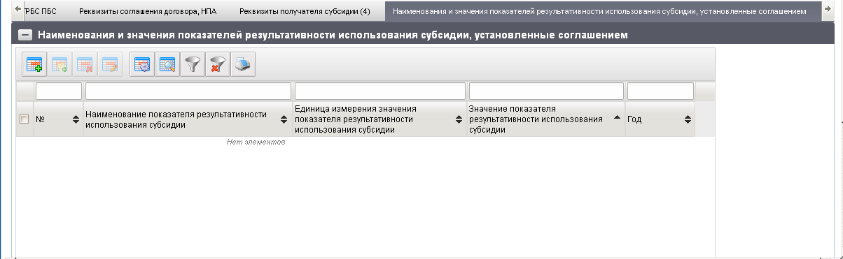
142. ЭФ документа «Сведения об изменении соглашения», закладки «Основные атрибуты», вкладки «Наименования и значения показателей результативности использования субсидии, установленные соглашением»
Перечень полей «Сведения об изменении соглашения», закладки «Основные атрибуты», вкладки «Наименования и значения показателей результативности использования субсидии, установленные соглашением» приведен в таблице 87.
87. Описание полей документа «Сведения об изменении соглашения», закладки «Основные атрибуты», вкладки «Наименования и значения показателей результативности использования субсидии, установленные соглашением»
Наименование поля | Описание поля
Группа полей «Наименования и значения показателей результативности использования субсидии, установленные соглашением».
Блок может заполняться только при указании в реквизите «Код вида» значения «123».
Блок обязательно заполняется при условии: «Код вида» + в 15, 16 разрядах КБК значение «52».
Если хотя бы одна строка в таблице указана, то для этой строки все поля таблицы обязательны.
№ | Поле недоступно для ввода.  Автонумерация поля при создании строки начиная с 1 до 999.
Наименование показателя результативности использования субсидии | Ввод значения вручную.
Единица измерения значения показателя результативности использования субсидии | Ввод значения вручную.  ПБС: Доступен выбор из справочника «ОКЕИ», (вставляется значения поля «код»).
Значение показателя результативности использования субсидии | Ввод значения вручную.
Год | Ввод значения вручную.
ЭФ документа «Сведения о соглашении», закладки «Основные атрибуты», вкладки «Реквизиты НПА, определяющего правила (порядок) предоставления из ФБ субсидии, бюджетных инвестиций, МБТ, в соответствии с которым заключено соглашение (договор)» представлена на рисунке 143.
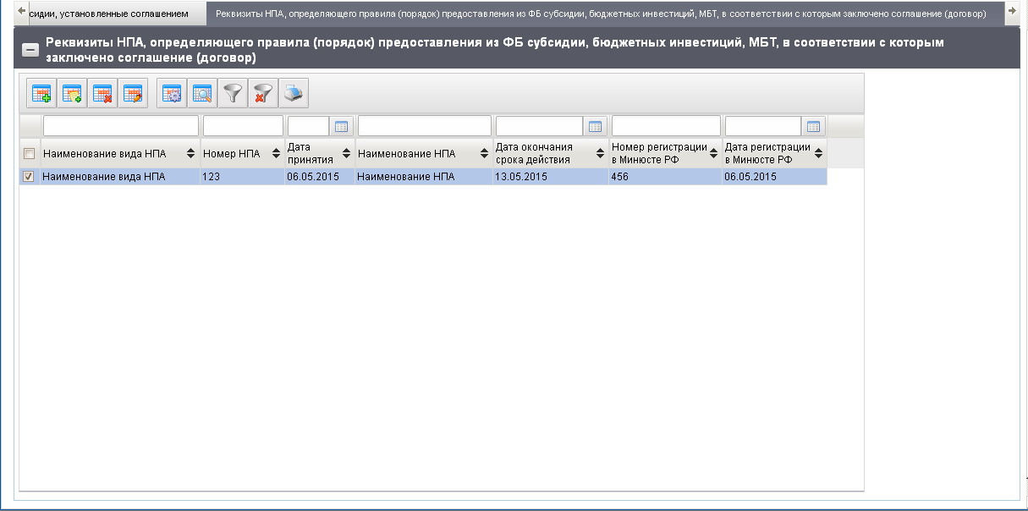
143. ЭФ документа «Сведения о соглашении», закладки «Основные атрибуты», вкладки «Реквизиты НПА, определяющего правила (порядок) предоставления из ФБ субсидии, бюджетных инвестиций, МБТ, в соответствии с которым заключено соглашение (договор)»
Перечень полей документа «Сведения о соглашении», закладки «Основные атрибуты», вкладки «Реквизиты НПА, определяющего правила (порядок) предоставления из ФБ субсидии, бюджетных инвестиций, МБТ, в соответствии с которым заключено соглашение (договор)» приведен в таблице 88.
88. Описание полей документа «Сведения о соглашении», закладки «Основные атрибуты», вкладки «Реквизиты НПА, определяющего правила (порядок) предоставления из ФБ субсидии, бюджетных инвестиций, МБТ, в соответствии с которым заключено соглашение (договор)»
Наименование поля | Описание поля
Табличное поле «Реквизиты НПА, определяющего правила (порядок) предоставления из ФБ субсидии, бюджетных инвестиций, МБТ, в соответствии с которым заключено соглашение (договор)».
Блок может заполняться только при указании в реквизите «Код вида» значения «121» или «123», иначе – не заполняется.
Наименование вида НПА | Ввод значения вручную.
Номер НПА | Ввод значения вручную.
Дата принятия | Ввод значения вручную.
Наименование НПА | Ввод значения вручную.
Дата окончания срока действия | Ввод значения вручную.  При отсутствии указывается «01.01.2999».
Номер регистрации в Минюсте РФ | Ввод значения вручную.
Дата регистрации в Минюсте РФ | Ввод значения вручную.
ЭФ документа «Сведения об изменении соглашения», закладки «График платежей» представлена на рисунке 144.
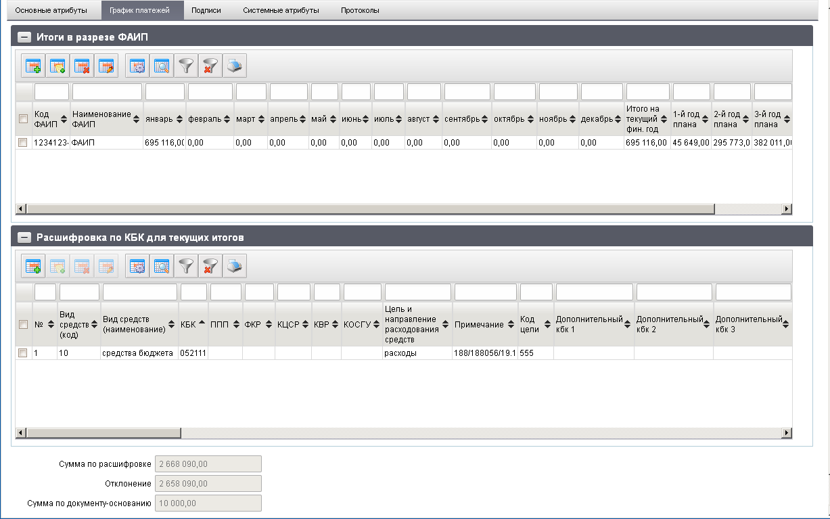
144. ЭФ документа «Сведения об изменении соглашения», закладки «График платежей»
Перечень полей «Сведения об изменении соглашения», закладки «График платежей» приведен в таблице 89.
89. Описание полей документа «Сведения об изменении соглашения», закладки «График платежей»
Наименование поля | Описание поля
Группа полей «Итоги в разрезе ФАИП»
Код ФАИП | ПБС: Доступен выбор из справочника «ФАИП» (выводить только записи справочника, у которых «Код объекта ФАИП» заполнен и равен указанному значению в поле «Код ФАИП», а поле «Идентификатор этапа инвестирования по объекту ФАИП» пустое).  Ввод значения вручную.
Наименование ФАИП | ПБС: Заполняется автоматически на основании указанного значения в поле «Код ФАИП» из справочника «ФАИП» поля «Наименование ФАИП».  Ввод значения вручную.
Январь | Ввод значения вручную.
Февраль | Ввод значения вручную.
… | …
Декабрь | Ввод значения вручную.
Итого на текущий фин.год | Ввод значения вручную.
1-й год плана | Ввод значения вручную.
2-й год плана | Ввод значения вручную.
3-й год плана | Ввод значения вручную.
Последующие годы | Ввод значения вручную.
Группа полей «Расшифровка по КБК для текущих итогов»
Вид средств (код) | По умолчанию указывается значение – «10».  ПБС: Доступен выбор из справочника «Источники финансирования».  Список доступных значений ограничен записями с кодами: 10, 11.  Ввод значения вручную.
Вид средств (наименование) | ПБС: Заполняется автоматически на основании значения поля «Вид средств (код)» из справочника «Источники финансирования» поле «Наименование».  Ввод значения вручную.
КБК | ПБС: Доступен выбор из справочника «КБК».  Список доступных значений ограничен записями КБК типов: 10, 11, 12.  Ввод значения вручную.  Возможно заполнение по сегментам КБК: генерируется автоматически из заполненных значений по следующим сегментам:  ППП + ФКР + КЦСР + КВР.  Обязательно заполняется для видов соглашений 121, 123 и 130.
ППП | ПБС: Доступен выбор из справочника «Ведомства».  Ввод значения вручную.
ФКР | ПБС: Доступен выбор из справочника «Разделов/подразделов».  Ввод значения вручную.
КЦСР | ПБС: Доступен выбор из справочника «Целевые статьи».  Ввод значения вручную.
КВР | ПБС: Доступен выбор из справочника «Виды расходов».  Ввод значения вручную.
Цель и направление расходования средств | Ввод значения вручную.
Признак безусловности платежа | Выбор из списка допустимых значений:  - 0 – «безусловное»;  - 1 – «условное».
Примечание | Ввод значения вручную.
Аналитический код | Доступен выбор из справочника «Цели субсидий/субвенций».  Ввод значения вручную.
Дополнительный КБК 1 | ПБС: Доступен выбор из справочника «Дополнение БК1».  Ввод значения вручную.
Дополнительный КБК 2 | ПБС: Доступен выбор из справочника «Дополнение БК2».  Ввод значения вручную.
Дополнительный КБК 3 | ПБС: Доступен выбор из справочника «Дополнение БК3».  Ввод значения вручную.
Дополнительный КБК 4 | ПБС: Доступен выбор из справочника «Дополнение БК4».  Ввод значения вручную.
Сумма исполненного обязательства прошлых лет | По умолчанию поле заполняется значением «0.00».  Может быть изменено вручную.
Сумма неисполненного обязательства прошлых лет | По умолчанию поле заполняется значением «0.00».  Может быть изменено вручную.
Итого на текущий фин.год | По умолчанию поле заполняется значением «0.00».  Может быть изменено вручную.
1-й год плана
2-й год плана
3-й год плана
Последующие годы
Январь
Февраль
…
Декабрь
Группа полей «Итоговые суммы»
Сумма по документу-основанию | Заполняется автоматически значением равным полю «Сумма субсидии в валюте» (Раздел 1: Реквизиты документа-основания).
Сумма по расшифровке | Значение рассчитывается автоматически как сумма всех строк по всем годам всех подитогов по кодам ФАИП.
Отклонение | Значение рассчитывается автоматически. Сравнивается значение, указанное в заголовке и сумма всех строк по всем годам. Значение выводится по модулю.
Для просмотра строки в табличном поле «Итоги в разрезе ФАИП» следует нажать на кнопку (Открыть строку для просмотра). Откроется форма «Просмотр записи». Табличное поле «График платежей» (рис. 145).
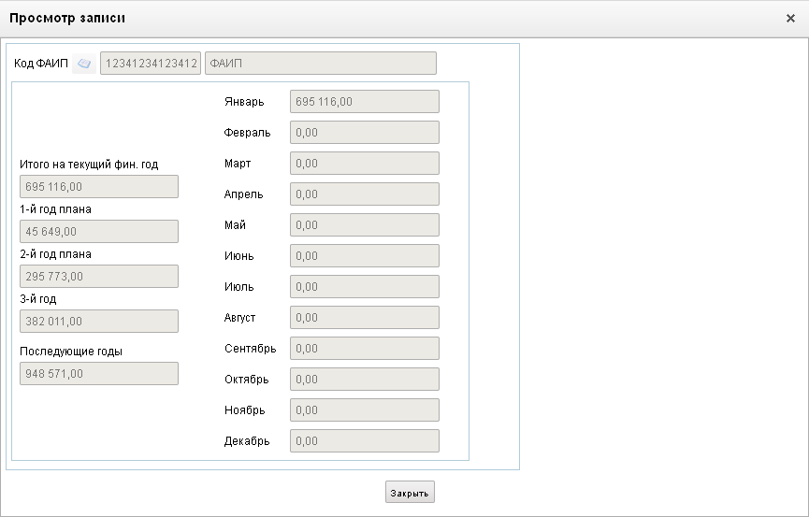
145. Форма «Просмотр записи» («Итоги в разрезе ФАИП»)
Для просмотра строки расшифровки в табличном поле «Расшифровка по КБК для текущих итогов» следует нажать на кнопку (Открыть строку для просмотра). Откроется форма «Просмотр записи». Табличное поле «Расшифровка для КБК для текущих итогов» (рис. 146).
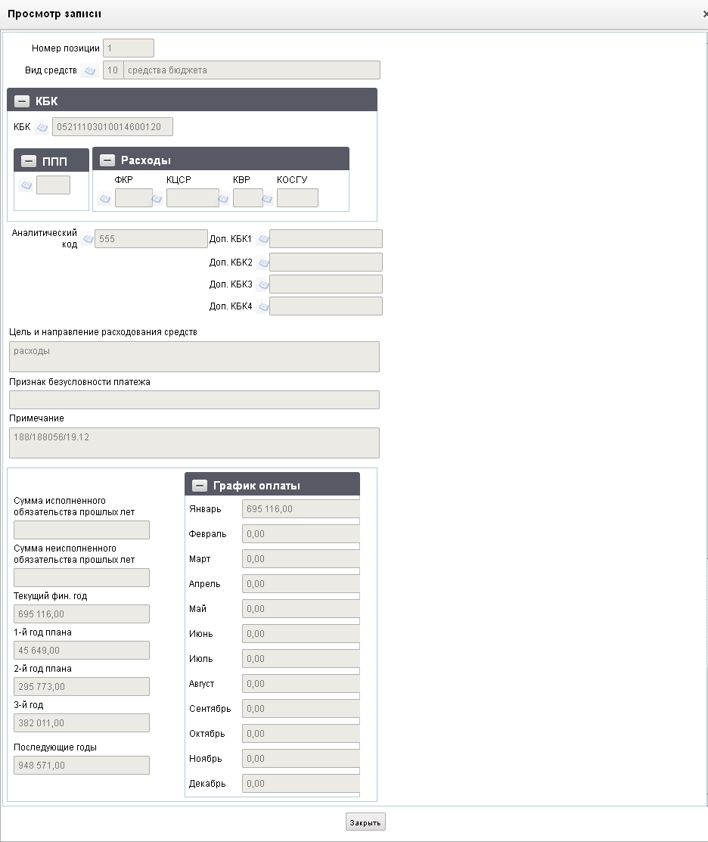
146. Форма «Просмотр записи» («Расшифровка по КБК для текущих итогов»)
ЭФ документа «Сведения об изменении соглашения», закладки «Подписи» представлена на рисунке 147.
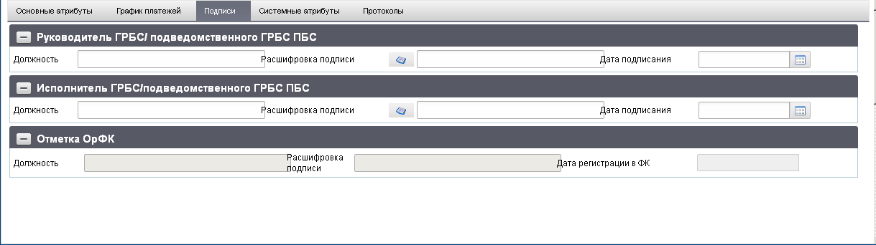
147. ЭФ документа «Сведения об изменении соглашения», закладки «Подписи»
Перечень полей документа «Сведения об изменении соглашения», закладки «Подписи» приведен в таблице 90.
90. Описание полей документа «Сведения об изменении соглашения», закладки «Подписи»
Наименование поля | Описание поля
Группа полей «Руководитель ГРБС/ подведомственного ГРБС ПБС»
Должность | Заполняется автоматически при подписании ЭП данными подписанта.
Расшифровка подписи | Заполняется автоматически при подписании ЭП данными подписанта.
Дата подписания | Заполняется автоматически при подписании ЭП данными подписанта.
Группа полей «Исполнитель ГРБС/подведомственного ГРБС ПБС»
Должность | Выбирается из списка сотрудников, либо вводится вручную.
Расшифровка подписи | Значение подтягивается автоматически из списка сотрудников после заполнения поля «Руководитель (уполномоченное им лицо): должность».  Значение выбирается из списка сотрудников.  Значение вводится вручную.
Дата подписания | Значение вводится вручную или выбирается из системного календаря.
Группа полей «Отметка ОрФК. Ответственный исполнитель»
Должность | Закрыто на редактирование.  Значение передается из OEBS.
Расшифровка подписи | Закрыто на редактирование.  Значение передается из OEBS.
Дата регистрации в ФК | Закрыто на редактирование.  Значение передается из OEBS.

Заявление на выдачу (перевод, отзыв) Казначейского обеспечения обязательств
Документ «Заявление на выдачу (перевод, отзыв) Казначейского обеспечения обязательств» предназначен для осуществления операций по перечислению сумм авансовых платежей с применением казначейского обеспечения обязательств в прикладном программном обеспечении «Автоматизированная система Федерального казначейства».
Для работы с документами «Заявление на выдачу (перевод, отзыв) Казначейского обеспечения обязательств» следует перейти в пункт меню «Документы – Регистрация и учет обязательств – Аккредитив – Казначейское обеспечение обязательств – Заявление на выдачу (перевод, отзыв) Казначейского обеспечения обязательств». Откроется ЭФ списка документов, представленная на рисунке 148.
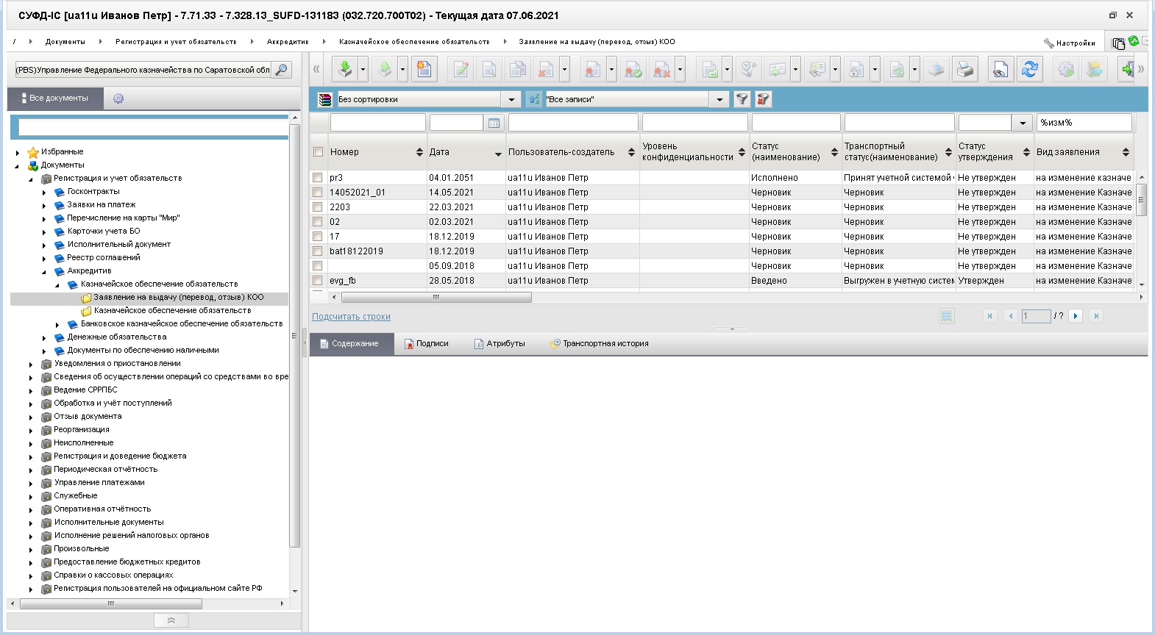
148. ЭФ списка документов «Заявление на выдачу (перевод, отзыв) Казначейского обеспечения обязательств»

Доступные операции
На АРМ ПБС доступны следующие операции над документом:
- ввод вручную;
- создание на основе родительского документа;
- просмотр и редактирование;
- копирование и удаление;
- подписание, проверка и удаление ЭП;
- печать;
- отправка в ППО OEBS АСФК;
- экспорт во внешнюю систему;
- импорт из СЭД.
Для создания ЭД «Заявление на выдачу (перевод, отзыв) Казначейского обеспечения обязательств» на основе родительского документа в форме документа необходимо нажать на кнопку  (Выбрать родительский документ). При этом откроется окно выбора типа документа «Поиск…» (рис. 149).
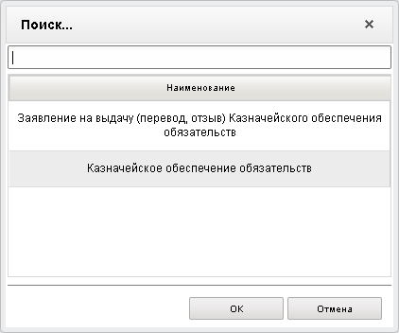
149. Окно «Поиск…»
После выбора типа документа откроется окно «Выбор родительского документа» (рис. 150), в котором следует из перечня сформированных документов заданного типа выбрать нужный документ.
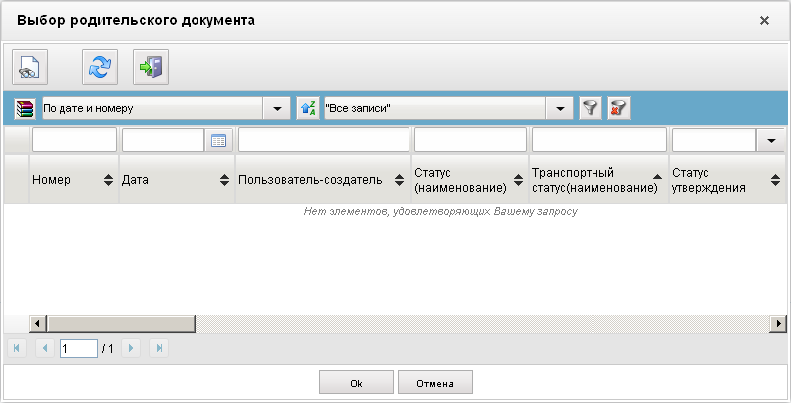
150. Окно «Выбор родительского документа» для документов типа «Заявление на выдачу (перевод, отзыв) Казначейского обеспечения обязательств»
В результате поля формы будут заполнены значениями соответствующих полей родительского документа.

Экранная форма документа
ЭФ документа «Заявление на выдачу (перевод, отзыв) Казначейского обеспечения обязательств» представлена на рисунке 151. Форма содержит следующие закладки:
- «Основные атрибуты»;
- «Сведения о документе-основании»;
- «Реквизиты плательщика»;
- «Реквизиты получателя»;
- «Дополнительная информация»;
- «Отметки ОрФК о принятии настоящего заявления».
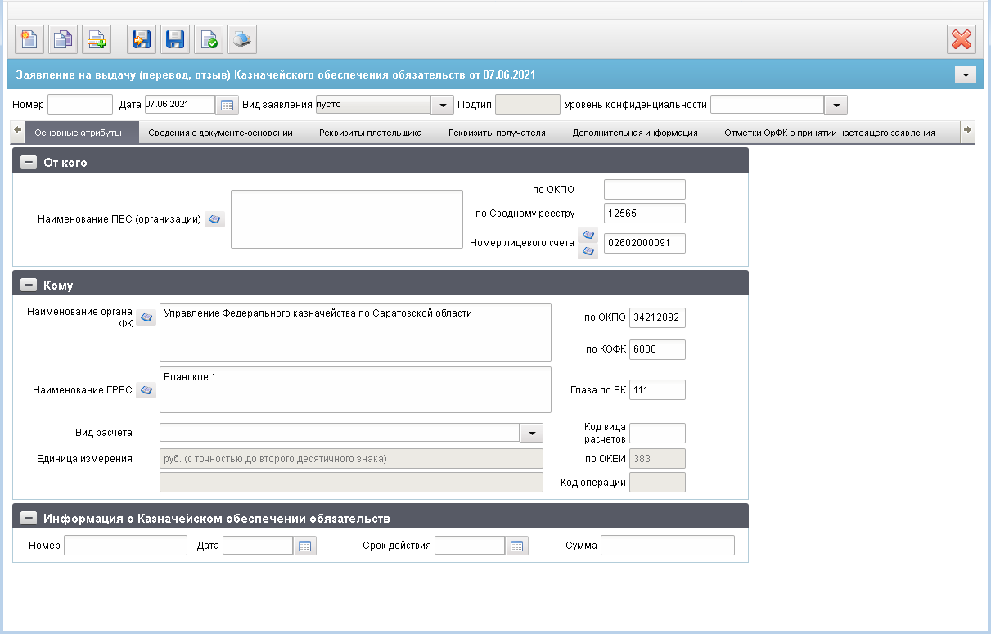
151. ЭФ документа «Заявление на выдачу (перевод, отзыв) Казначейского обеспечения обязательств», закладки «Основные атрибуты»
Для ручного ввода документа следует на ЭФ документа заполнить поля, доступные для редактирования.
Перечень полей документа «Заявление на выдачу (перевод, отзыв) Казначейского обеспечения обязательств», закладки «Основные атрибуты» приведен в таблице 91.
91. Описание полей документа «Заявление на выдачу (перевод, отзыв) Казначейского обеспечения обязательств», закладки «Основные атрибуты»
Наименование поля | Описание поля
Номер | Заполнение поля вручную.
Дата | Первичное заполнение – указывается значение текущей системной даты.  Заполнение поля вручную или выбором из календаря.
Вид заявления | Первичное заполнение – указывается значение «пусто».  Заполнение поля из списка возможных значений, зависящих от роли АРМ:  Для ПБС:  - на выдачу Казначейского обеспечения обязательств;  - на отзыв Казначейского обеспечения обязательств;  - пусто.
Подтип | Техническое информативное поле.  Значение поля заполняется при приёме из ППО OEBS АСФК.  Возможные значения: МБТ, АУ, БУ, ЮЛ, пусто.
Уровень конфиденциальности | Поле заполняется вручную.
Закладка «Основные атрибуты», группа полей «От кого»
Наименование ПБС (организации) | Значение поля заполняется автоматически на основании значения поля «по Сводному реестру» значением «Полное наименование» из соответствующей записи справочника СРРПБС/ПУБП/НУБП или СР.  Заполнение поля вручную или выбор из соответствующего справочника СРРПБС/ПУБП/НУБП или СР.
по ОКПО | Значение поля заполняется автоматически на основании значения поля «Наименование ПБС (организации)» значением «по ОКПО» из соответствующей записи справочника СРРПБС/ПУБП/НУБП или СР.  Заполнение поля вручную.
По Сводному реестру | Поле заполняется значением константы «Код по СР».
Номер лицевого счета | Значение поля заполняется выбором из справочника «Информация о ЛС» с учётом указанных значений в полях «по Сводному реестру», «Глава по БК», «Код бюджета» и типа ЛС в разрезе АРМ:  - на АРМ ПБС: 03 типа ЛС.  На АРМ ПБС дополнительно в список, выводятся из справочника «Информация о ЛС» все ЛС 14 типа с учётом кода бюджета, указанного в документе.  Заполнение поля вручную.
Закладка «Основные атрибуты», группа полей «Кому»
Наименование органа ФК | Первичное заполнение на основании системной константы «Код собственного ТОФК» значением «Полное наименование» из справочника «Органы ФК».  Значение поля заполняется автоматически на основании значения поля «по КОФК» значением «Полное наименование» из соответствующей записи справочника «Органы ФК».  Заполнение поля вручную или выбор из справочника «Органы ФК».
По ОКПО | Значение поля заполняется автоматически на основании значения поля «Наименование органа ФК» значением «ОКПО» из соответствующей записи справочника «Органы ФК».  Заполнение поля вручную.
По КОФК | Первичное заполнение на основании системной константы «Код собственного ТОФК».  Заполнение поля вручную.
Наименование ГРБС | Первичное заполнение на основании системной константы «Собственный код ведомства» значением «Полное наименование» из справочника «Ведомства» с учётом бюджета.  Значение поля заполняется автоматически на основании значения поля «Глава по БК» значением «Полное наименование» из соответствующей записи справочника «Ведомства» с учётом бюджета.  Заполнение поля вручную или выбор из справочника «Ведомства»
Глава по БК | Первичное заполнение на основании системной константы «Собственный код ведомства».  Заполнение поля вручную.
Вид расчета | Указывается вид расчетов путем выбора из выпадающего списка:  - «расчеты, связанные с предварительной оплатой»;  - «расчеты, связанные с исполнением государственного контракта (договора)».
Код вида расчетов | Указывается условный код вида расчета в зависимости от выбранного значения в поле «Вид расчета»:  - «03», если указано «расчеты, связанные с предварительной оплатой»;  - «04», если указано «расчеты, связанные с исполнением государственного контракта (договора)»;  - пустое значение, если указано пустое значение.
Единица измерения | Значение поля заполняется автоматически значением «руб. (с точностью до второго десятичного знака)».  Недоступно для заполнения вручную.
По ОКЕИ | Значение поля заполняется автоматически значением «383».  Недоступно для заполнения вручную.
Вид целевых средств | Поле не доступное для заполнения вручную.  Указывается вид расчетов путем выбора из выпадающего списка:  - «расчеты, связанные с предварительной оплатой по контракту»;  - «расчеты, связанные с исполнением контракта»;  - пустое значение.  Значение по умолчанию – пустое значение.  В АЗВ и АЗП обязательно для указания не пустым значением, в АЗИ и АЗО указывается пустое значение.
Код вида ЦС | Поле не доступное для заполнения вручную.  Указывается автоматически условный код вида расчета в зависимости от выбранного значения в поле «Вид расчетов»:  - «03», если указано «расчеты, связанные с предварительной оплатой по контракту»;  - «04», если указано «расчеты, связанные с исполнением контракта»;  - пустое значение, если указано пустое значение.
Код операции | Значение поля заполняется автоматически на основании значения «Вид заявления (код)»:  - 01, если «01»;  - 02, если «02»;  - 03, если «03»;  - 04, если «04».  Недоступно для заполнения вручную.
Вид операции | Значение поля заполняется автоматически на основании значения «Вид заявления (код)»:  - «Прошу выдать Казначейское обеспечение обязательств», если «01»;  - «Прошу перевести Казначейское обеспечение обязательств», если «02»;  - «Прошу изменить Казначейское обеспечение обязательств», если «03»;  - «Прошу отозвать Казначейское обеспечение обязательств», если «04».  Недоступно для заполнения вручную.
Закладка «Основные атрибуты», группа полей «Информация о Казначейском обеспечении обязательств»
Номер | Заполнение поля вручную.
Дата | Заполнение поля вручную или выбором из календаря.
Вид | Для АЗВ и АЗП:  Заполнение поля выбором из выпадающего списка:  - «расчеты, связанные с предварительной оплатой по контракту»;  - «расчеты, связанные с исполнением контракта».  Для АЗВ и АЗП:  По умолчанию указывается значение «расчеты, связанные с предварительной оплатой по контракту».
Срок действия | Заполнение поля вручную или выбором из календаря.
Сумма | Заполнение поля вручную.
ЭФ документа «Заявление на выдачу (перевод, отзыв) Казначейского обеспечения обязательств», закладки «Сведения о документе-основании» представлена на рисунке 152.
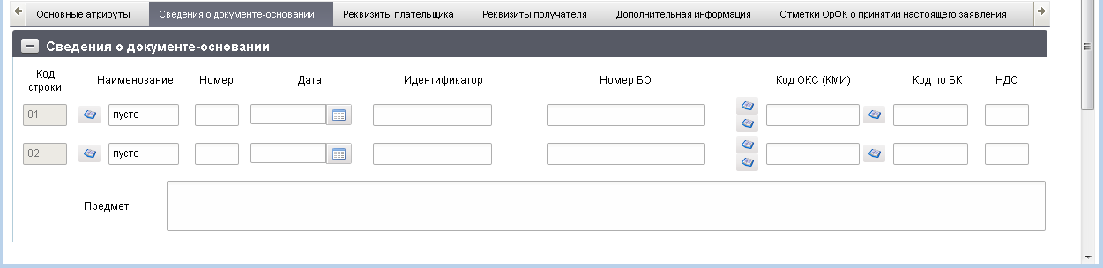
152. ЭФ документа «Заявление на выдачу (перевод, отзыв) Казначейского обеспечения обязательств», закладки «Сведения о документе-основании»
Перечень полей документа «Заявление на выдачу (перевод, отзыв) Казначейского обеспечения обязательств», закладки «Сведения о документе-основании» приведен в таблице 92.
92. Описание полей документа «Заявление на выдачу (перевод, отзыв) Казначейского обеспечения обязательств», закладки «Сведения о документе-основании»
Наименование поля | Описание поля
Группа полей «Сведения о документе-основании» не заполняется в случае вида заявления (код) = 03 (кроме полей «Код по БК» и «Код объекта ФАИП») или 04
Код строки | Значение поля заполнено по умолчанию «01».
Наименование | Первичное заполнение – указывается значение «пусто».  Заполнение поля выбором из справочника «Шаблоны показателей для документов» - список актуальных значений справочника по показателю «Наименование документа-основания для выдачи КОО».  Для АЗВ и АЗП обязательно для заполнения.  Для АЗИ и АЗО не доступно для заполнения.
Номер | Заполнение поля вручную.
Дата | Заполнение поля вручную или выбором из календаря.
Идентификатор | Заполнение поля вручную.
Номер БО | Заполнение поля вручную.
Код ОКС (КМИ) | Поле заполняется вручную или путем выбора значения из предлагаемых справочников «Объекты капитального вложения (ОКВ)» и «Перечень кодов мероприятий по информатизации».  Требуется выбирать актуальную запись справочника на текущий операционный день (в статусе 801).  В АЗП:  - по строке «01» заполняется автоматически при заполнении поля «Номер» блока «Информация о Казначейском обеспечении обязательств» значением соответствующего поля из закладки «Сведения о документе-основании» по КОО, выбранному из списка;  - по строке «02» не заполняется.
Код по БК | Заполнение поля вручную или выбором из справочника «КБК».
НДС | Заполнение поля вручную.
Код строки | Значение поля заполнено по умолчанию «02».
Номер | Заполнение поля вручную.
Дата | Заполнение поля вручную или выбором из календаря.
НДС | Заполнение поля вручную.  Указывается процент суммы НДС.
Предмет | Заполнение поля вручную.
ЭФ документа «Заявление на выдачу (перевод, отзыв) Казначейского обеспечения обязательств», закладки «Реквизиты плательщика» представлена на рисунке 153.
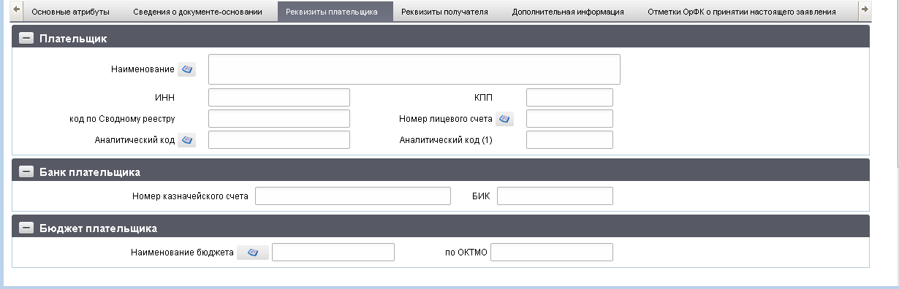
153. ЭФ документа «Заявление на выдачу (перевод, отзыв) Казначейского обеспечения обязательств», закладки «Реквизиты плательщика»
Перечень полей документа «Заявление на выдачу (перевод, отзыв) Казначейского обеспечения обязательств», закладки «Реквизиты плательщика» приведен в таблице 93.
93. Описание полей документа «Заявление на выдачу (перевод, отзыв) Казначейского обеспечения обязательств», закладки «Реквизиты плательщика»
Наименование поля | Описание поля
Закладка «Реквизиты плательщика» не заполняется, в случае представления вида заявления (код) = 04, для вида заявления (код) = 03 не заполняются только поля блока «Плательщик»: код по Сводному реестру, Номер лицевого счета
Группа полей «Плательщик»
Наименование | Первичное заполнение – указывается значение равное значению поля «Наименование ПБС (организации)».  Заполнение поля вручную или выбор из соответствующего справочника СРРПБС/ПУБП/НУБП или СР:  - До даты завершения перехода на СР:  На АРМ ПБС:  - СРРПБС, если код бюджета = 99010001;  - ПУБП, если код бюджета отличен от 99010001;  - СР.  - После даты завершения перехода на СР: код организации из СР.
ИНН | Значение поля заполняется автоматически на основании значения поля «Наименование» значением «ИНН» из соответствующей записи справочника СРРПБС/ПУБП/НУБП или СР.  Заполнение поля вручную.
КПП | Значение поля заполняется автоматически на основании значения поля «Наименование» значением «КПП» из соответствующей записи справочника СРРПБС/ПУБП/НУБП или СР.  Заполнение поля вручную.  Для клиентов отличных от ИП размерность поля должна быть равна 9 символов.  Для ИП указывается значение «0».
Код по Сводному реестру | Значение поля заполняется автоматически на основании значения поля «Наименование» значением «Код РУБП (Код клиента/ Учетный номер клиента)» из соответствующей записи справочника:  - До даты завершения перехода на СР: СРРПБС/ПУБП/НУБП или СР.  - После даты завершения перехода на СР: код организации из СР.  Заполнение поля вручную.
Номер лицевого счета | Заполнение поля вручную или выбор из справочника Информация о ЛС с фильтрацией.  На АРМ ПБС:  - тип ЛС 03;  - тип ЛС 14.
Аналитический код | Заполнение поля вручную.  Значение может быть заполнено выбором из справочника с учетом бюджета плательщика и фильтрацией по актуальным записям:  - На АРМ ПБС из справочника «ФК: Коды целей субсидий/субвенций».
Аналитический код (1) | Заполнение поля вручную.
Группа полей «Банк плательщика»
Номер казначейского счета | Указывается номер казначейского счета плательщика.  Значение поля заполняется вручную или выбором значения из справочника «Книга регистрации казначейских счетов» с фильтрацией по типу документа, бюджету плательщика и маске казначейского счета:  Для АЗВ, где плательщик л/с с кодом 02, 03, 14:  - счет № 03211, если бюджет плательщика равен уровню бюджета «1 - федеральный бюджет»;  - счет № 03221, если бюджет плательщика равен уровню бюджета «2 - бюджет субъекта РФ»;  - счет № 03231, если бюджет плательщика равен уровню бюджета «3 - «местный бюджет».  Для АЗП, где плательщик л/с с кодом 20, 21, 30, 31:  - счет № 03214, если бюджет плательщика равен уровню бюджета «1 - федеральный бюджет»;  - счет № 03224, если бюджет плательщика равен уровню бюджета «2 - бюджет субъекта РФ»;  - счет № 03234, если бюджет плательщика равен уровню бюджета «3 - «местный бюджет».  Для АЗП, где плательщик л/с с кодом 41, 71:  - счет № 03215, если бюджет плательщика равен уровню бюджета «1 - федеральный бюджет»:  - счет № 03225, если бюджет плательщика равен уровню бюджета «2 - бюджет субъекта РФ»;  счет № 03235, если бюджет плательщика равен уровню бюджета «3 - «местный бюджет».
БИК | Указывается БИК плательщика для счета № 40102.  Поле заполняется вручную или при выборе номера казначейского счета из справочника «Книга регистрации казначейских счетов».
Группа полей «Бюджет плательщика»
Наименование бюджета | Указывается бюджет, в котором открыт л/с плательщика.  Доступно для ручного ввода, может заполняться путем выбора из справочника «Справочник бюджетов».  Обязательно для заполнения в АЗВ, АЗП.  Для АЗИ и АЗО не доступно для заполнения.
По ОКТМО | Указывается ОКТМО бюджета, в котором открыт л/с плательщика.  Доступно для ручного ввода, значение поля заполняется автоматически значением кода ОКТМО из соответствующей записи справочника «Справочник бюджетов» при выборе значения поля «Наименование бюджета» из справочника «Справочник бюджетов».  Может быть заполнено в АЗВ, АЗП.  Для АЗИ и АЗО не доступно для заполнения.
ЭФ документа «Заявление на выдачу (перевод, отзыв) Казначейского обеспечения обязательств», закладки «Реквизиты получателя» представлена на рисунке 154.
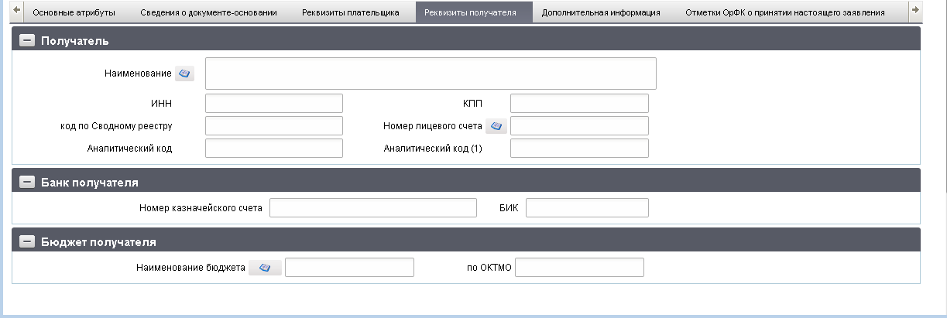
154. ЭФ документа «Заявление на выдачу (перевод, отзыв) Казначейского обеспечения обязательств», закладки «Реквизиты получателя»
Перечень полей документа «Заявление на выдачу (перевод, отзыв) Казначейского обеспечения обязательств», закладки «Реквизиты получателя» приведен в таблице 94.
94. Описание полей документа «Заявление на выдачу (перевод, отзыв) Казначейского обеспечения обязательств», закладки «Реквизиты получателя»
Наименование поля | Описание поля
Закладка «Реквизиты плательщика» не заполняется, в случае представления вида заявления (код) = 04, для вида заявления (код) = 03 не заполняются только поля блока «Получатель»: код по Сводному реестру, Номер лицевого счета
Группа полей «Получатель»
Наименование | Заполнение поля вручную или выбор из соответствующего справочника НУБП (до окончания перехода на СР) или СР (после окончания перехода на СР).
ИНН | Значение поля заполняется автоматически на основании значения поля «Наименование» значением «ИНН» из соответствующей записи справочника НУБП (до окончания перехода на СР) или СР (после окончания перехода на СР).  Заполнение поля вручную.
КПП | Значение поля заполняется автоматически на основании значения поля «Наименование» значением «КПП» из соответствующей записи справочника НУБП (до окончания перехода на СР) или СР (после окончания перехода на СР).  Заполнение поля вручную.  Для клиентов отличных от ИП размерность поля должна быть равна 9 символов.  Для ИП указывается значение «0».
Код по Сводному реестру | До завершения перехода на Сводный реестр поле не заполняется.  После завершения перехода на Сводный реестр поле заполняется автоматически на основании значения поля «Наименование» значением «Код клиента» из соответствующей записи справочника СР.  Заполнение поля вручную.
Номер лицевого счета | Заполнение поля вручную или выбор из справочника Информация о ЛС с фильтрацией по типу ЛС «41».
Аналитический код | Заполнение поля вручную.  Код выбирается:  - из справочника «ФК: Коды целей субсидий/субвенций», если в л/с получателя указан л/с с кодом 04;  - из справочника «Справочник кодов субсидий НУБП», если в л/с получателя указан л/с с кодом 20, 21, 30, 31;  - из справочника «Перечень источников поступлений целевых средств», если в л/с получателя указан л/с с кодом 41, 71.
Аналитический код (1) | Заполняется выбором из справочника:  - из справочника «Коды бюджетной классификации – Доходы», если в л/с получателя указан л/с с кодом 04;  - из справочника «Аналитические коды поступлений и источников (АУ/БУ/НУБП)», если в л/с получателя указан л/с с кодом 20, 21, 31.
Группа полей «Банк получателя»
Номер казначейского счета | Указывается номер казначейского счета получателя.  Поле заполняется вручную или путем выбора значения из справочника «Книга регистрации казначейских счетов» с фильтрацией по бюджету получателя и маске казначейского счета:  - счет № 03214 или счет № 03215, если указан уровень бюджета получателя «1 - федеральный бюджет»;  - счет № 03221, счет № 03224 или счет № 03225, если указан уровень бюджета получателя «2 - бюджет субъекта РФ»;  - счет № 03231, счет № 03234 или счет № 03235, если указан уровень бюджета получателя «3 - местный бюджет».
БИК | Указывается БИК получателя для счета № 40102.  Поле заполняется вручную или при выборе номера казначейского счета из справочника «Книга регистрации казначейских счетов».
ЭФ документа «Заявление на выдачу (перевод, отзыв) Казначейского обеспечения обязательств», закладки «Дополнительная информация» представлена на рисунке 155.
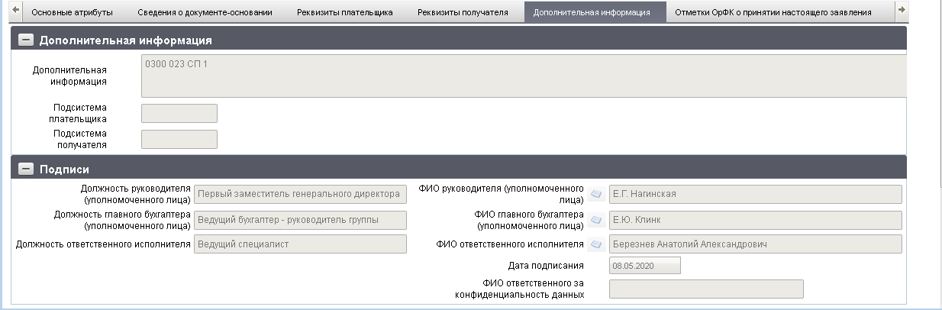
155. ЭФ документа «Заявление на выдачу (перевод, отзыв) Казначейского обеспечения обязательств», закладки «Дополнительная информация»
Перечень полей документа «Заявление на выдачу (перевод, отзыв) Казначейского обеспечения обязательств», закладки «Дополнительная информация» приведен в таблице 95.
95. Описание полей документа «Заявление на выдачу (перевод, отзыв) Казначейского обеспечения обязательств», закладки «Дополнительная информация»
Наименование поля | Описание поля
Группа полей «Дополнительная информация»
Дополнительная информация | Заполнение поля вручную.
Подсистема плательщика | Указывается значение подсистемы л/с плательщика.  Заполняется автоматически, поле недоступно для редактирования.
Подсистема получателя | Указывается значение подсистемы л/с получателя.  Заполняется автоматически, поле недоступно для редактирования.
Группа полей «Подписи»
Должность руководителя (уполномоченного лица) | Заполнение поля вручную или автоматически при подписании ЭП данными подписанта.
ФИО руководителя (уполномоченного лица) | Заполнение поля вручную или выбором из справочника «Сотрудники», либо заполняется автоматически при подписании ЭП данными подписанта.
Должность главного бухгалтера (уполномоченного лица) | Заполнение поля вручную или автоматически при подписании ЭП данными подписанта.
ФИО главного бухгалтера (уполномоченного лица) | Заполнение поля вручную или выбором из справочника «Сотрудники», либо заполняется автоматически при подписании ЭП данными подписанта.
Должность ответственного исполнителя | Заполнение поля вручную или автоматически при подписании ЭП данными подписанта.
ФИО ответственного исполнителя | Заполнение поля вручную или выбором из справочника «Сотрудники», либо заполняется автоматически при подписании ЭП данными подписанта.
Дата подписания | Первичное заполнение – указывается значение текущей системной даты.  Заполнение поля вручную или выбором из календаря, либо заполняется автоматически при подписании ЭП данными подписанта.
ФИО ответственного за конфиденциальность данных | Заполняется автоматически при подписании ЭП данными расшифровки подписи подписанта с должностью «Руководитель», если «Уровень конфиденциальности» равен «0».
ЭФ документа «Заявление на выдачу (перевод, отзыв) Казначейского обеспечения обязательств», закладки «Отметки ОрФК о принятии настоящего заявления» представлена на рисунке 156.
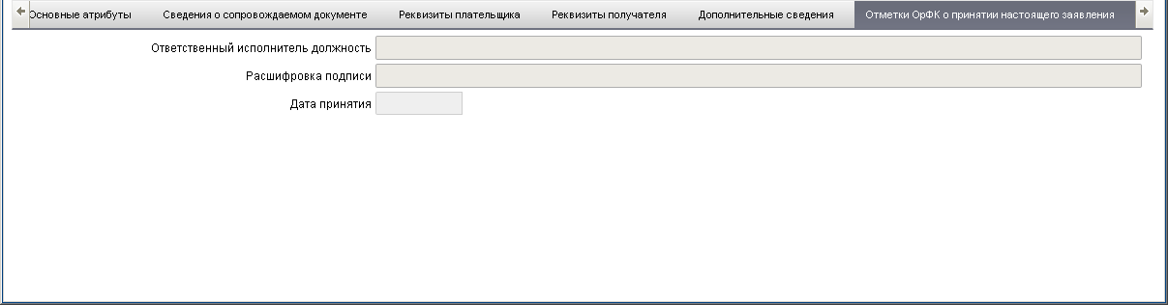
156. ЭФ документа «Заявление на выдачу (перевод, отзыв) Казначейского обеспечения обязательств», закладки «Отметки ОрФК о принятии настоящего заявления»
Перечень полей документа «Заявление на выдачу (перевод, отзыв) Казначейского обеспечения обязательств», закладки «Отметки ОрФК о принятии настоящего заявления» приведен в таблице 96.
96. Описание полей документа «Заявление на выдачу (перевод, отзыв) Казначейского обеспечения обязательств», закладки «Отметки ОрФК о принятии настоящего заявления»
Наименование поля | Описание поля
Ответственный исполнитель должность | Заполнение поля на основании Квитанции об обработке документа в ППО OEBS АСФК.
Расшифровка подписи | Заполнение поля на основании Квитанции об обработке документа в ППО OEBS АСФК.
Дата принятия | Заполнение поля на основании Квитанции об обработке документа в ППО OEBS АСФК.

Казначейское обеспечение обязательств
Документ «Казначейское обеспечение обязательств» предназначен для осуществления казначейского сопровождения по отдельным государственным контрактам в ППО АСФК. Документ формируется на основании документа «Заявление на выдачу (перевод, изменение, отзыв) Казначейского обеспечения обязательств».
Для работы с документами «Казначейское обеспечение обязательств» следует перейти в пункт меню «Документы – Регистрация и учет обязательств – Аккредитив – Казначейское обеспечение обязательств – Казначейское обеспечение обязательств». Откроется ЭФ списка документов, представленная на рисунке 157.
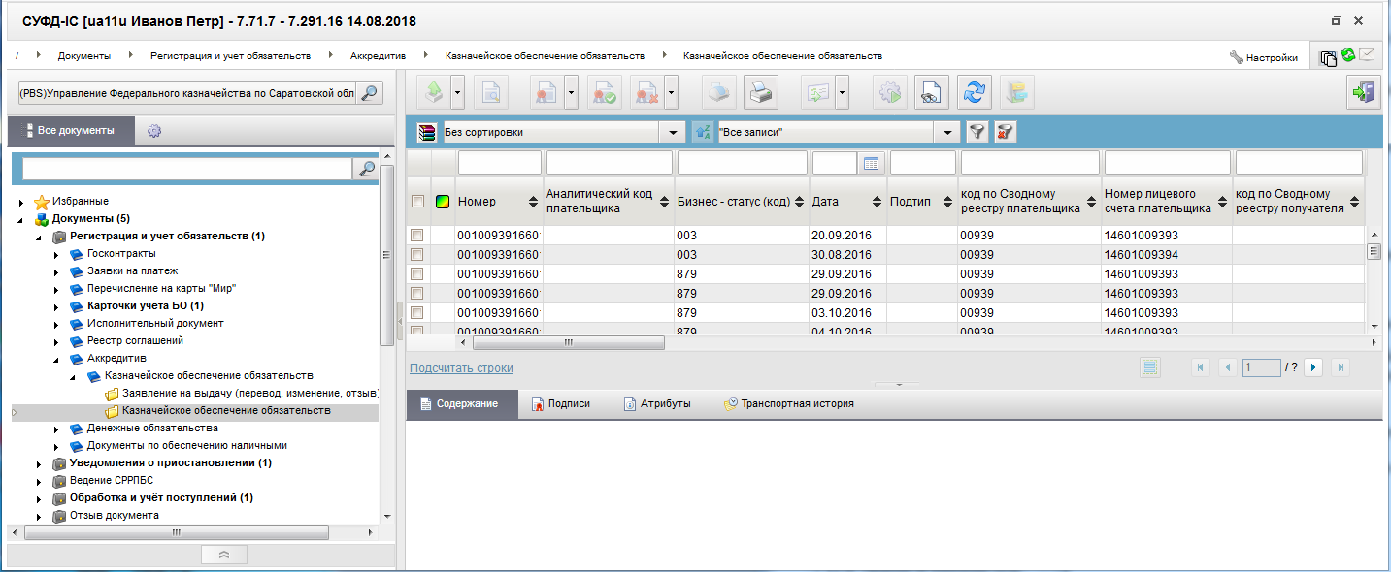
157. ЭФ списка документов «Казначейское обеспечение обязательств»

Доступные операции
На АРМ ПБС доступны следующие операции над документом:
- просмотр;
- проверка ЭП;
- печать;
- экспорт в СЭД.

Экранная форма документа
ЭФ документа «Казначейское обеспечение обязательств», закладки «Документ (1)» представлена на рисунке 158. Форма содержит следующие закладки:
- «Документ (1)»;
- «Реквизиты (2)»;
- «Сведения о казначейском обеспечении обязательств (3)»;
- «Подписи (4)»;
- «Дополнительные атрибуты (5)».
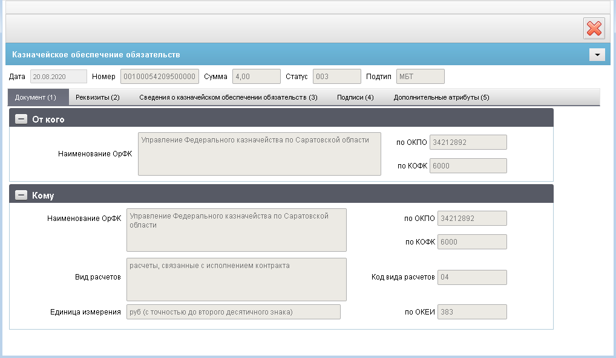
158. ЭФ документа «Казначейское обеспечение обязательств», закладки «Документ (1)»
Перечень полей документа «Казначейское обеспечение обязательств», закладки «Документ (1)» приведен в таблице 97.
97. Описание полей документа «Казначейское обеспечение обязательств», закладки «Документ (1)»
Наименование поля | Описание поля
Дата | Дата документа.
Номер | Номер документа.
Сумма | Сумма.
Статус | Бизнес-статус документа.
Подтип | Подтип.
Закладка «Документ (1)», группа полей «От кого»
Наименование ОрФК | Наименование органа Федерального казначейства.
По ОКПО | Код по ОКПО.
По КОФК | Код по КОФК.
Закладка «Документ (1)», группа полей «Кому»
Наименование ОрФК | Наименование органа Федерального казначейства.
По ОКПО | Код по ОКПО.
По КОФК | Код по КОФК.
Вид расчетов | Указывается вид расчетов путем выбора из выпадающего списка:  - расчеты, связанные с предварительной оплатой;  - расчеты, связанные с исполнением государственного контракта (договора).
Код вида расчетов | Указывается условный код вида расчета в зависимости от выбранного значения в поле «Вид расчета»:  - «03» - если указано «расчеты, связанные с предварительной оплатой»;  - «04» - если указано «расчеты, связанные с исполнением государственного контракта (договора)»;  - пустое значение, если указано пустое значение.
Единица измерения | Указывается значение «руб. (с точностью до второго десятичного знака)».  Не доступно для заполнения вручную.
По ОКЕИ | Код по ОКЕИ.
ЭФ документа «Казначейское обеспечение обязательств», закладки «Реквизиты (2)» представлена на рисунке 159.
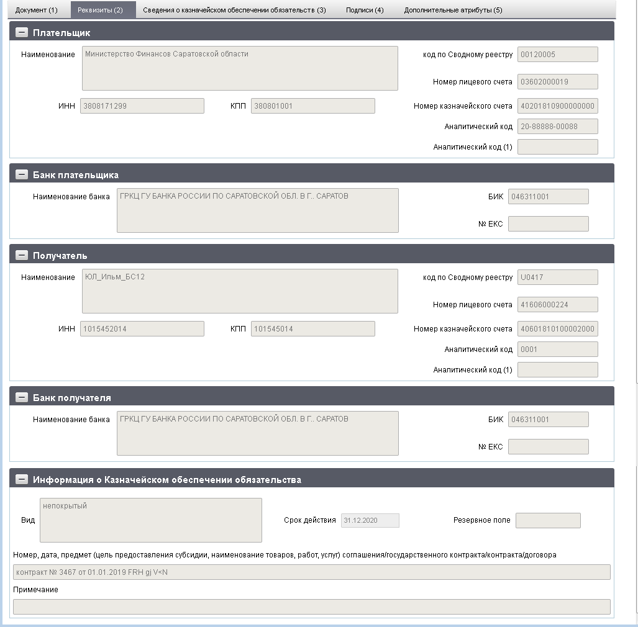
159. ЭФ документа «Казначейское обеспечение обязательств», закладки «Реквизиты (2)»
Перечень полей документа «Казначейское обеспечение обязательств», закладки «Реквизиты (2)» приведен в таблице 98.
98. Описание полей документа «Казначейское обеспечение обязательств», закладки «Реквизиты (2)»
Наименование поля | Описание поля
Группа полей «Плательщик»
Наименование | Наименование плательщика.
ИНН | ИНН плательщика.
КПП | КПП плательщика.
код по Сводному реестру | Код по Сводному реестру плательщика.
Номер лицевого счета | Номер лицевого счета плательщика.
Номер казначейского счета | Номер казначейского счета.
Аналитический код | Аналитический код.
Аналитический код (1) | Указывается значение:  - одноименного поля соответствующего Заявления на КОО при формировании по АЗВ, АЗП;  - одноименного поля, изменяемого АКР при формировании по АЗИ;  - одноименного поля АКС, при формировании по АКС.
Группа полей «Банк плательщика»
Наименование банка | Наименование банка.
БИК | БИК.
№ ЕКС | № ЕКС.
Группа полей «Получатель»
Наименование | Наименование получателя.
ИНН | ИНН получателя.
КПП | КПП получателя.
код по Сводному реестру | Код по Сводному реестру получателя.
Номер лицевого счета | Номер лицевого счета получателя.
Номер казначейского счета | Номер казначейского счета.
Аналитический код | Аналитический код.
Аналитический код (1) | Указывается значение:  - одноименного поля соответствующего Заявления на КОО при формировании по АЗВ, АЗП;  - одноименного поля, изменяемого АКР при формировании по АЗИ;  - одноименного поля АКС, при формировании по АКС.
Группа полей «Банк получателя»
Наименование банка | Наименование банка.
БИК | БИК.
№ ЕКС | № ЕКС.
Группа полей «Информация о Казначейском обеспечении обязательства»
Вид | Возможные значения:  - непокрытый;  - переведенный, непокрытый.
Срок действия | Срок действия.
Резервное поле | Резервное поле.
Номер, дата, предмет (цель предоставления субсидии, наименование товаров, работ, услуг) соглашения/государственного контракта/контракта/договора | Номер, дата, предмет (цель предоставления субсидии, наименование товаров, работ, услуг) соглашения/государственного контракта/контракта/договора.
Примечание | Примечание.
ЭФ документа «Казначейское обеспечение обязательств», закладки «Сведения о казначейском обеспечении обязательств (3)» представлена на рисунке 160.
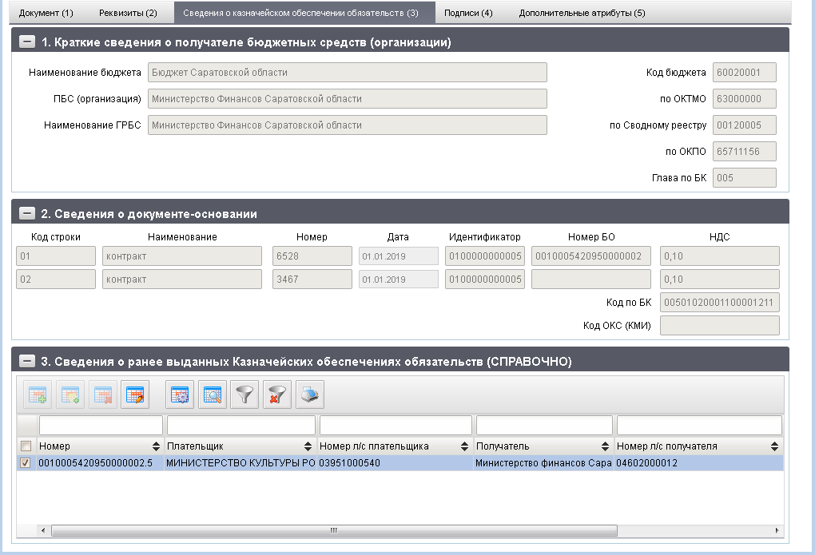
160. ЭФ документа «Казначейское обеспечение обязательств», закладки «Сведения о казначейском обеспечении обязательств (3)»
Перечень полей документа «Казначейское обеспечение обязательств», закладки «Сведения о казначейском обеспечении обязательств (3)» приведен в таблице 99.
99. Описание полей документа «Казначейское обеспечение обязательств», закладки «Сведения о казначейском обеспечении обязательств (3)»
Наименование поля | Описание поля
Группа полей «1. Краткие сведения о получателе бюджетных средств (организации)»
Наименование бюджета | Наименование бюджета.
Код бюджета | Код бюджета.
ПБС (организация) | ПБС (организация).
По ОКТМО | по ОКТМО.
Наименование ГРБС | Наименование ГРБС.
По Сводному реестру | по Сводному реестру.
По ОКПО | по ОКПО.
Глава по БК | Глава по БК.
Группа полей «2. Сведения о документе-основании»
Код строки | Наименование поля «01».
Номер | Номер.
Дата | Дата.
Идентификатор | Идентификатор.
Номер БО | Номер бюджетного обязательства.
НДС | НДС.
Код строки | Наименование поля «02».
Номер | Номер.
Дата | Дата.
Идентификатор | Идентификатор.
Номер БО | Номер бюджетного обязательства.
НДС | НДС.
Код по БК | Код по БК.
Код ОКС (КМИ) | Код ОКС (КМИ).
Группа полей «3. Сведения о ранее выданных Казначейских обеспечениях обязательств (СПРАВОЧНО)»
Номер | Номер.
Дата | Дата.
Плательщик | Плательщик.
Номер л/с плательщика | Номер л/с плательщика.
Получатель | Получатель.
Номер л/с получателя | Номер л/с получателя.
ЭФ документа «Казначейское обеспечение обязательств», закладки «Подписи (4)» представлена на рисунке 161.
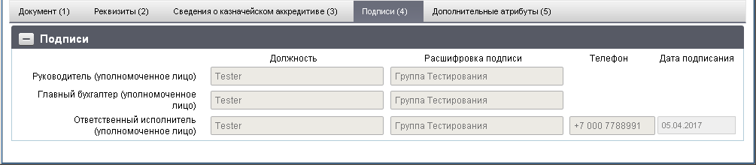
161. ЭФ документа «Казначейское обеспечение обязательств», закладки «Подписи (4)»
Перечень полей документа «Казначейское обеспечение обязательств», закладки «Подписи (4)» приведен в таблице 100.
100. Описание полей документа «Казначейское обеспечение обязательств», закладки «Подписи (4)»
Наименование поля | Описание поля
Руководитель (уполномоченное лицо). Должность | Должность руководителя (уполномоченного лица).
Руководитель (уполномоченное лицо). Расшифровка подписи | Расшифровка подписи руководителя (уполномоченного лица).
Главный бухгалтер (уполномоченное лицо). Должность | Должность главного бухгалтера (уполномоченного лица).
Главный бухгалтер (уполномоченное лицо). Расшифровка подписи | Расшифровка подписи главного бухгалтера (уполномоченного лица).
Ответственный исполнитель (уполномоченное лицо). Должность | Должность ответственного исполнителя (уполномоченного лица).
Ответственный исполнитель (уполномоченное лицо). Расшифровка подписи | Расшифровка подписи ответственного исполнителя (уполномоченного лица).
Ответственный исполнитель (уполномоченное лицо). Телефон | Телефон ответственного исполнителя (уполномоченного лица).
Дата подписания | Дата подписания документа.
ЭФ документа «Казначейское обеспечение обязательств», закладки «Дополнительные атрибуты (5)» представлена на рисунке 162.
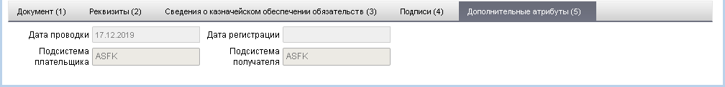
162. ЭФ документа «Казначейское обеспечение обязательств», закладки «Дополнительные атрибуты (5)»
Перечень полей документа «Казначейское обеспечение обязательств», закладки «Дополнительные атрибуты (5)» приведен в таблице 101.
101. Описание полей документа «Казначейское обеспечение обязательств», закладки «Дополнительные атрибуты (5)»
Наименование поля | Описание поля
Дата проводки | Дата проводки.
Подсистема плательщика | Указывается значение подсистемы л/с плательщика АКР.  Возможные значения:  - Автоматизированная система ФК.  - Подсистема управления расходами в части казначейского сопровождения (ПУР КС).  - Подсистема управления расходами (ПУР).  - Подсистема управления расходами юридических лиц, не являющихся участниками бюджетного процесса (ПУР АУ/БУ).
Дата регистрации | Дата регистрации.
Подсистема получателя | Указывается значение подсистемы л/с плательщика АКР.  Возможные значения:  - Автоматизированная система ФК.  - Подсистема управления расходами в части казначейского сопровождения (ПУР КС).  - Подсистема управления расходами (ПУР).  - Подсистема управления расходами юридических лиц, не являющихся участниками бюджетного процесса (ПУР АУ/БУ).

Заявление на выдачу (перевод, исполнение) Казначейского обеспечения обязательств
Для работы с документами «Заявление на выдачу (перевод, исполнение) КОО» следует перейти в пункт меню «Документы – Регистрация и учет обязательств – Аккредитив – Банковское казначейское обеспечение обязательств – Заявление на выдачу (перевод, исполнение) КОО». Откроется ЭФ списка документов, представленная на рисунке 163.
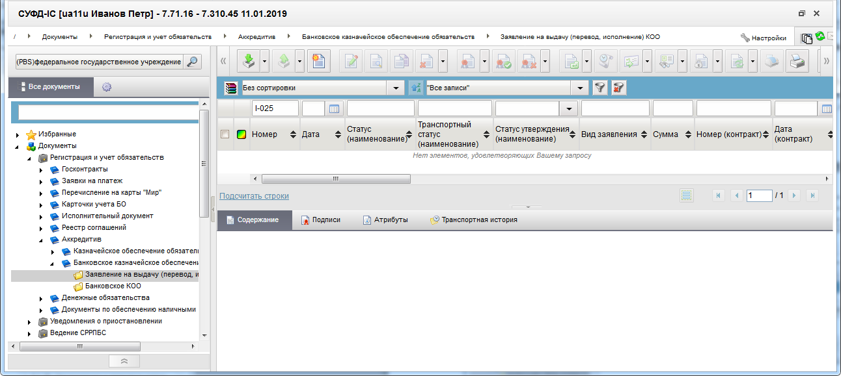
163. ЭФ списка документов «Заявление на выдачу (перевод, исполнение) КОО»

Доступные операции
На АРМ ПБС доступны следующие операции над документом:
- ручной ввод;
- создание из родительского документа;
- просмотр и редактирование;
- копирование и удаление;
- подписание, проверка и удаление ЭП;
- отправка;
- экспорт во внешнюю систему;
- импорт из СЭД;
- печать.

Экранная форма документа
ЭФ документа «Заявление на выдачу (перевод, исполнение) Казначейского обеспечения обязательств» представлена на рисунке 164. Форма содержит следующие закладки:
- «Заголовок документа»;
- «Подтверждающие документы»;
- «Подписи»;
- «Отметки органа Федерального казначейства, банка заявителя»;
- «Системные атрибуты».
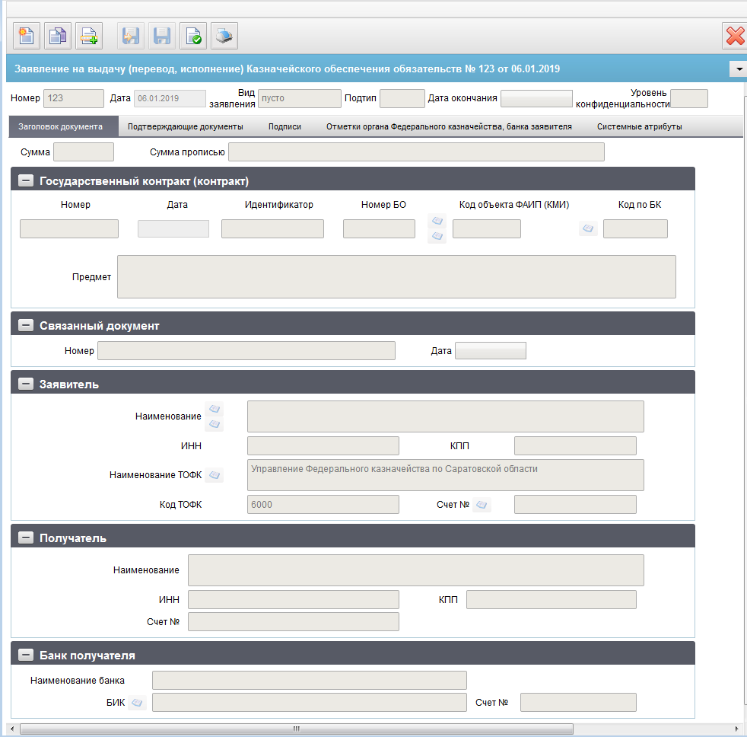
164. ЭФ документа «Заявление на выдачу (перевод, исполнение) Казначейского обеспечения обязательств», закладки «Заголовок документа»
Перечень полей документа «Заявление на выдачу (перевод, исполнение) Казначейского обеспечения обязательств», закладки «Заголовок документа» приведен в таблице 102.
102. Описание полей документа «Заявление на выдачу (перевод, исполнение) Казначейского обеспечения обязательств», закладки «Заголовок документа»
Наименование поля | Описание поля
Номер | Поле заполняется вручную.
Дата | Первичное заполнение – указывается значение текущей системной даты.  Поле заполняется вручную или выбором из календаря.
Вид заявления | Первичное заполнение – указывается значение «на выдачу Казначейского обеспечения обязательств».  Поле заполняется из списка возможных значений:  - на выдачу Казначейского обеспечения обязательств;  - на отзыв Казначейского обеспечения обязательств;
Сумма | Поле заполняется вручную.
Сумма прописью | Значение поля заполняется автоматически на основании значения поля «Сумма».
Дата окончания | Поле заполняется вручную или выбором из календаря.
Группа полей «Государственный контракт (контракт)»
Номер | Поле заполняется вручную.
Дата | Поле заполняется вручную или выбором из календаря.
Идентификатор | Поле заполняется вручную.
Предмет | Поле заполняется вручную.
Номер БО | Поле заполняется вручную.
Код объекта по ФАИП (КМИ) | Поле заполняется вручную или выбором из справочников «ФАИП» и «Перечень кодов мероприятий по информатизации».
Код по БК | Поле заполняется вручную или выбором из справочника «Коды бюджетной классификации – Расходы».
Уровень конфиденциальности | Заполняется пользователем вручную.  Заполняется клиентом значением «0» (не секретно) при указании:  - лицевого счета клиента с признаком обслуживания в ЗК;  - кода по Сводному реестру, для которого в справочнике СР присутствует поле «Признак контура» со значением «S» (закрытый);  - вместо наименования указан код организации по СР.
Группа полей «Связанный документ»
Номер | Поле заполняется вручную.
Дата | Поле заполняется вручную или выбором из календаря.
Группа полей «Заявитель»
Наименование | Значение поля заполняется автоматически на основании системных констант организации «Код по СР».  Возможен выбор значения из справочников с учётом кода бюджета.
ИНН | Значение поля заполняется автоматически на основании значения поля «Наименование» значением «ИНН» из соответствующей записи справочника СРРПБС/ПУБП или СР.  Поле заполняется вручную.
КПП | Значение поля заполняется автоматически на основании значения поля «Наименование» значением «КПП» из соответствующей записи справочника СРРПБС/ПУБП или СР.  Поле заполняется вручную.
Счет № | Значение поля указывается вручную ЛС 03 или 14 типа ЛС.  По умолчанию заполняется значением ЛС на основании системных констант организации (если найден один актуальный ЛС по указанным реквизитам).  Доступен выбор из справочника «Книга регистрации лицевых счетов»:  На АРМ ПБС: все записи 03 типа ЛС и все записи 14 типа ЛС.  В случае указания 14 ЛС требуется перезаполнять поля: Наименование, ИНН и КПП = Владельцу ЛС по справочнику «Книга регистрации лицевых счетов».
Наименование ТОФК | Первичное заполнение на основании системной константы значением «Полное наименование» из справочника «Органы ФК».  Значение поля заполняется автоматически на основании значения поля «по КОФК» значением «Полное наименование» из соответствующей записи справочника «Органы ФК».  Поле заполняется вручную или выбором из справочника «Органы ФК».
Код ТОФК | Первичное заполнение на основании системной константы.  Поле заполняется вручную.
Группа полей «Получатель»
Наименование | Поле заполняется вручную.
ИНН | Поле заполняется вручную.
КПП | Поле заполняется вручную.
Счет № | Поле заполняется вручную.
Группа полей «Банк получателя»
Наименование | Поле заполняется вручную или автоматически при выборе БИК из справочника «Банки», указывается значение поля «Наименование».
БИК | Поле заполняется вручную или выбором из справочника «Банки».
Счет № | Поле заполняется вручную или автоматически при выборе БИК из справочника «Банки», указывается значение поля «Корреспондентский счет» (поле таблицы «Информация о счетах участника перевода денежных средств» с учётом актуальности и типа записи = CRSA).
ЭФ документа «Заявление на выдачу (перевод, исполнение) Казначейского обеспечения обязательств», закладки «Подтверждающие документы» представлена на рисунке 165.
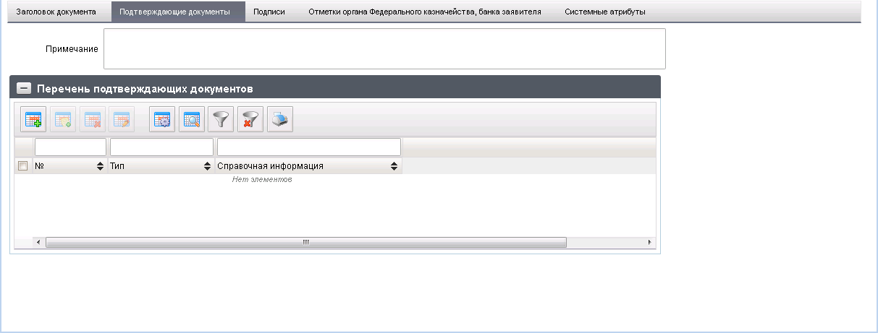
165. ЭФ документа «Заявление на выдачу (перевод, исполнение) Казначейского обеспечения обязательств», закладки «Подтверждающие документы»
Перечень полей документа «Заявление на выдачу (перевод, исполнение) Казначейского обеспечения обязательств», закладки «Подтверждающие документы» приведен в таблице 103.
103. Описание полей документа «Заявление на выдачу (перевод, исполнение) Казначейского обеспечения обязательств», закладки «Подтверждающие документы»
Наименование поля | Описание поля
Примечание | Поле заполняется вручную.
Группа полей «Перечень подтверждающих документов»
№ | Значение поля заполняется автоматически при добавлении строки в таблицу.  Нумерация начиная с 1 до 999.
Тип | Поле заполняется вручную.  Указывается тип подтверждающего документа (товарная накладная, счет, акт, иной тип подтверждающего документа).
Справочная информация | Поле заполняется вручную.  Указывается справочная информация о подтверждающем документе (подтверждающих документах).
На закладке «Подтверждающие документы» содержится блок «Перечень подтверждающих документов». Для добавления строки перечня подтверждающих документов следует нажать на кнопку (Добавить новую строку), откроется форма «Добавление записи» (рис. 166).
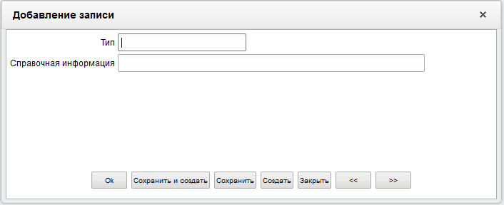
166. Форма «Добавление записи»
На форме «Добавление записи» заполняются поля, приведенные в таблице 103. Для сохранения заполненной строки следует нажать на кнопку «Ok» – в списке появится созданная запись.
ЭФ документа «Заявление на выдачу (перевод, исполнение) Казначейского обеспечения обязательств», закладки «Подписи» представлена на рисунке 167.
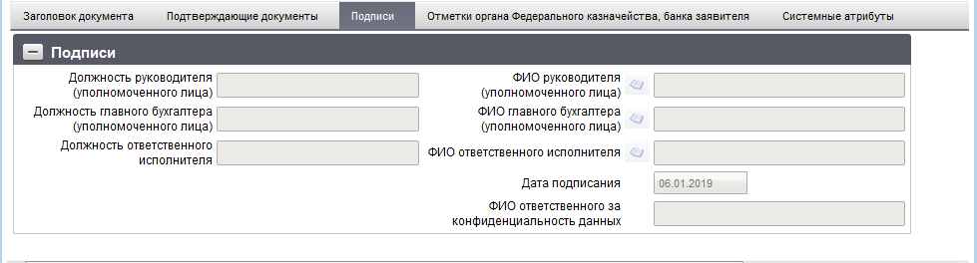
167. ЭФ документа «Заявление на выдачу (перевод, исполнение) Казначейского обеспечения обязательств», закладки «Подписи»
Перечень полей документа «Заявление на выдачу (перевод, исполнение) Казначейского обеспечения обязательств», закладки «Подписи» приведен в таблице 104.
104. Описание полей документа «Заявление на выдачу (перевод, исполнение) Казначейского обеспечения обязательств», закладки «Подписи»
Наименование поля | Описание поля
Группа полей «Подписи»
Должность руководителя (уполномоченного лица) | Поле заполняется вручную.
ФИО руководителя (уполномоченного лица) | Поле заполняется вручную или выбором из справочника «Сотрудники».
Должность главного бухгалтера (уполномоченного лица) | Поле заполняется вручную.
ФИО главного бухгалтера (уполномоченного лица) | Поле заполняется вручную или выбором из справочника «Сотрудники».
Должность ответственного исполнителя | Поле заполняется вручную.
ФИО ответственного исполнителя | Поле заполняется вручную или выбором из справочника «Сотрудники».
ФИО ответственного за конфиденциальность данных | Заполняется автоматически при подписании ЭП данными подписанта.  Поле заполняется при значении поля «Уровень конфиденциальности» = 0.
Дата подписания | Первичное заполнение – указывается значение текущей системной даты.  Поле заполняется вручную или выбором из календаря.
ЭФ документа «Заявление на выдачу (перевод, исполнение) Казначейского обеспечения обязательств», закладки «Отметки органа Федерального казначейства, банка заявителя» представлена на рисунке 168.
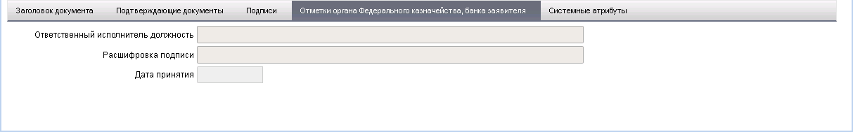
168. ЭФ документа «Заявление на выдачу (перевод, исполнение) Казначейского обеспечения обязательств», закладки «Отметки органа Федерального казначейства, банка заявителя»
Перечень полей документа «Заявление на выдачу (перевод, исполнение) Казначейского обеспечения обязательств», закладки «Отметки органа Федерального казначейства, банка заявителя» приведен в таблице 105.
105. Описание полей документа «Заявление на выдачу (перевод, исполнение) Казначейского обеспечения обязательств», закладки «Отметки органа Федерального казначейства, банка заявителя»
Наименование поля | Описание поля
Ответственный исполнитель должность | Поле заполняется на основании Квитанции об обработке документа в ППО OEBS АСФК.
Расшифровка подписи | Поле заполняется на основании Квитанции об обработке документа в ППО OEBS АСФК.
Дата принятия | Поле заполняется на основании Квитанции об обработке документа в ППО OEBS АСФК.

Банковское КОО
Для работы с документами «Заявление на выдачу (перевод, исполнение) КОО» следует перейти в пункт меню «Документы – Регистрация и учет обязательств – Аккредитив – Банковское казначейское обеспечение обязательств – Банковское КОО». Откроется ЭФ списка документов, представленная на рисунке 169.
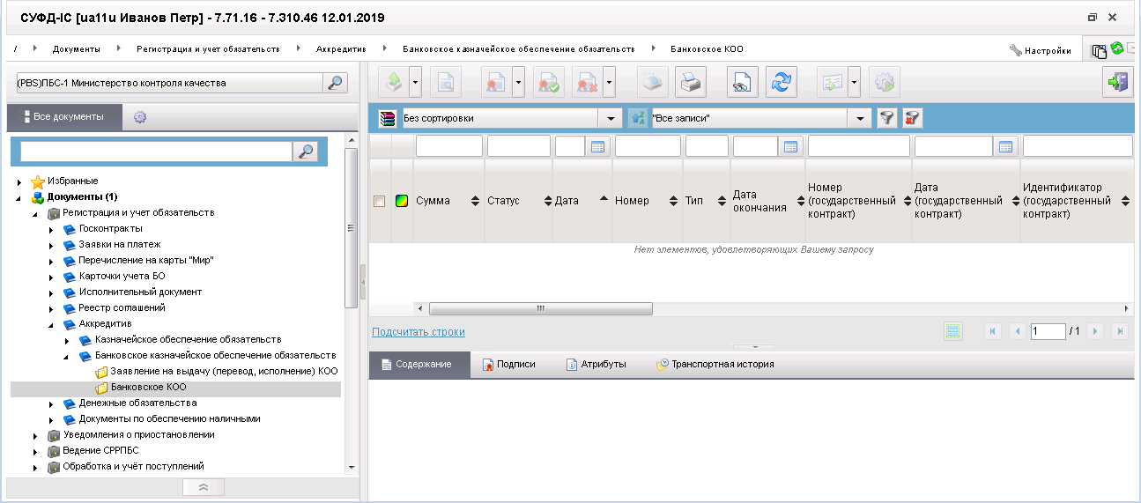
169. ЭФ списка документов «Банковское КОО»

Доступные операции
На АРМ ПБС доступны следующие операции над документом:
- просмотр;
- печать;
- проверка ЭП;
- экспорт во внешнюю систему.

Экранная форма документа
ЭФ документа «Банковское КОО» представлена на рисунке 170. Форма содержит следующие закладки:
- «Основные атрибуты (1)»;
- «Документ (2)»;
- «Подписи (3)».
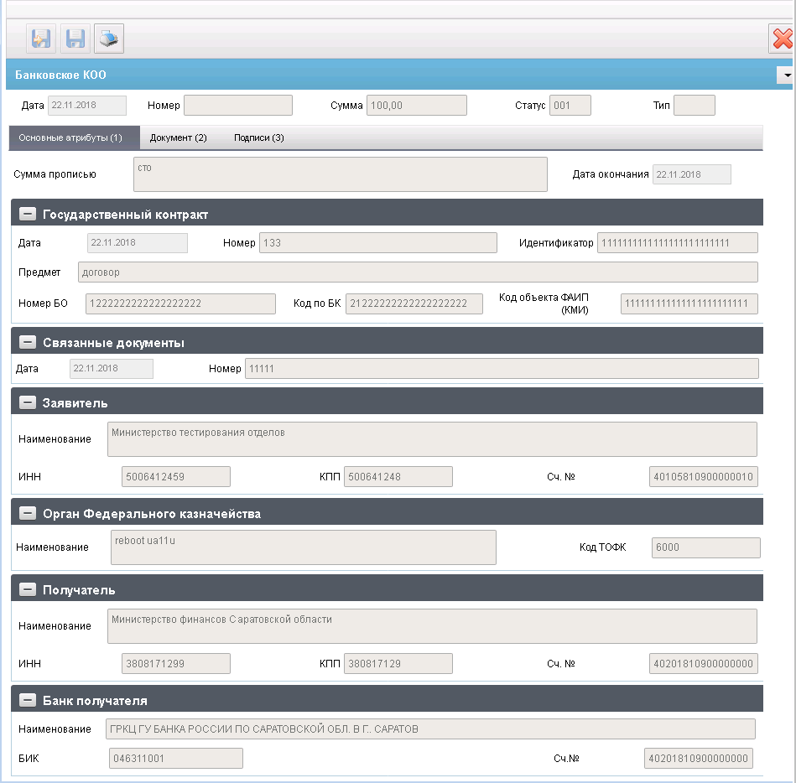
170. ЭФ документа «Банковское КОО», закладки «Основные атрибуты (1)»
Перечень полей документа «Банковское КОО», закладки «Основные атрибуты (1)» приведен в таблице 106.
106. Описание полей документа «Банковское КОО», закладки «Основные атрибуты (1)»
Наименование поля | Описание поля
Дата | Указывается системная дата формирования документа.
Номер | Указывается номер документа.
Сумма | Указывается сумма документа.
Статус | Указывается текущий статус документа.
Тип | Указывается технический тип документа. АКБ
Закладка «Основные атрибуты (1)
Сумма прописью | Указывается сумма документа прописью.
Дата окончания | Указывается дата окончания срок действия КОО.
Группа полей «Государственный контракт»
Дата | Указывается номер контракта.
Номер | Указывается дата контракта.
Идентификатор | Указывается идентификатор государственного контракта.
Предмет | Указывается предмет контракта.
Номер БО | Указывается номер БО по контракту.
Код по БК | Указывается код по БК.
Код объекта ФАИП (КМИ) | Указывается код объекта по ФАИП (КМИ).
Группа полей «Системный документ»
Номер | Указывается номер КОО, по которому осуществлен перевод данного КОО.
Дата | Указывается дата КОО, по которому осуществлен перевод данного.
Группа полей «Заявитель»
Наименование | Указывается полное или сокращенное наименование государственного заказчика (исполнителя, соисполнителя), направившего Заявление на выдачу (перевод) КОО.
ИНН | Указывается ИНН государственного заказчика (исполнителя, соисполнителя), направившего Заявление на выдачу (перевод) КОО.
КПП | Указывается КПП государственного заказчика (исполнителя, соисполнителя), направившего Заявление на выдачу (перевод) КОО.
Сч.№ | Указывается номер л/с ПБС, открытого государственному заказчику, направившему Заявление на выдачу КОО в ТОФК, или номер банковского счета исполнителя (соисполнителя), направившего Заявление на перевод КОО.
Группа полей «Орган Федерального казначейства»
Наименование | Указывается полное или сокращенное наименование ТОФК по месту открытия государственному заказчику л/с ПБС.
Код ТОФК | Указывается код ТОФК по месту открытия государственному заказчику л/с ПБС.
Группа полей «Получатель»
Наименование | Указывается полное или сокращенное наименование исполнителя (соисполнителя).
ИНН | Указывается ИНН исполнителя (соисполнителя).a
КПП | Указывается КПП (при наличии) исполнителя (соисполнителя).
Сч.№ | Указывается номер банковского счета исполнителя (соисполнителя).
Группа полей «Банк получателя»
Наименование | Указывается наименование банка получателя.
БИК | Указывается БИК банка получателя.
Сч.№ | Указывается номер корреспондентского счета кредитной организации, корреспондентского субсчета филиала кредитной организации,
ЭФ документа «Банковское КОО», закладки «Документ (2)» представлена на рисунке 171.
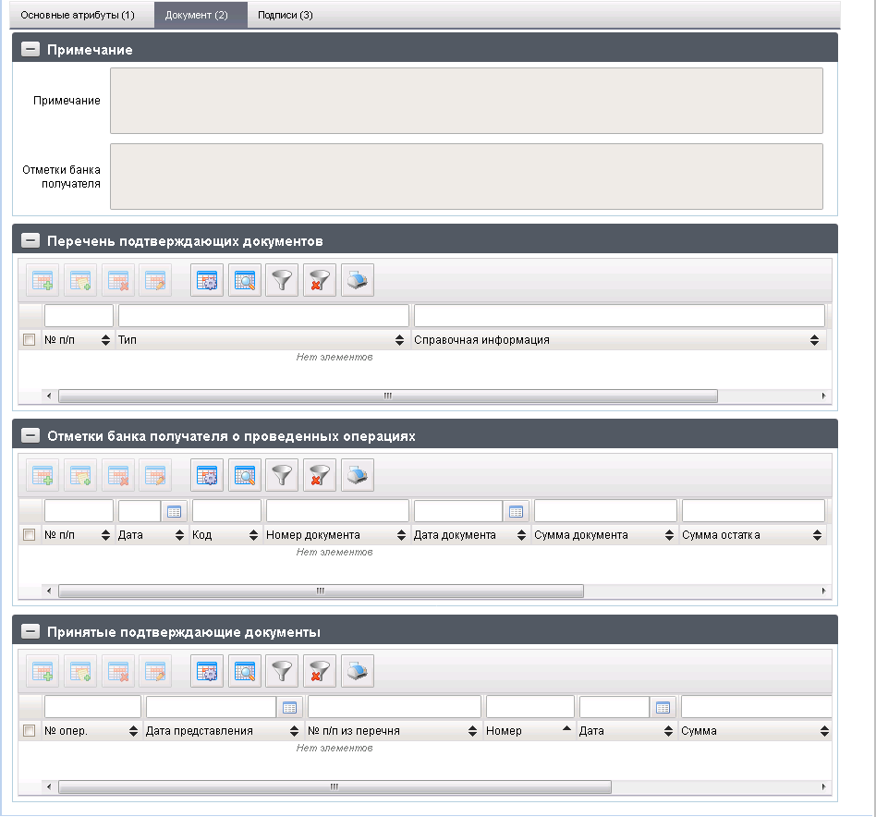
171. ЭФ документа «Банковское КОО», закладки «Документ (2)»
Перечень полей документа «Банковское КОО», закладки «Документ (2)» приведен в таблице 107.
107. Описание полей документа «Банковское КОО», закладки «Документ (2)»
Наименование поля | Описание поля
Группа полей «Примечание»
Примечание | Указываются при отзыве КОО слово «Отозван», номер и дата заявления на отзыв КОО, а также сумма неисполненного остатка КОО.
Отметки банка получателя | Не заполняется.
Группа полей «Перечень подтверждающих документов»
№ п/п | Указывается порядковый номер подтверждающего документа.
Тип | Указывается тип подтверждающего документа (товарная накладная, счет, акт, иной тип подтверждающего документа).
Справочная информация | Указывается справочная информация о подтверждающем документе (подтверждающих документах) (при необходимости).
Группа полей «Отметки банка получателя о проведенных операциях»
№ п/п | Указывается порядковый номер проведенной операции по исполнению (переводу, отзыву) КОО.
Дата | Указывается дата операции.
Код | Указывается код операции («01» – исполнение, «02» – перевод, «03» – отзыв).
Номер документа | Указывается номер распоряжения о переводе денежных средств, которым был исполнен КОО, номер переведенного КОО, номер отозванного КОО.
Дата документа | Указывается дата распоряжения, которым был исполнен КОО, дата переведенного КОО, дата отозванного КОО.
Сумма документа | Указывается сумма распоряжения, которым был исполнен КОО, сумма переведенного КОО, сумма отозванного КОО.
Сумма остатка | Указывается сумма неисполненного остатка КОО.
Группа полей «Принятые подтверждающие документы»
№ опер. | Указывается номер операции по исполнению, соответствующий значению графы «№ опер.» раздела «Отметки банка получателя о проведенных операциях».
Дата представления | Указывается дата представления подтверждающего документа в банк получателя из соответствующей графы ОЗИ.
№ п/п из перечня | Указывается номер подтверждающего документа, соответствующий значению графы «№ п/п» раздела «Перечень подтверждающих документов» из соответствующей графы ОЗИ.
Номер | Указывается номер подтверждающего документа из соответствующей графы ОЗИ.
Дата | Указывается дата подтверждающего документа из соответствующей графы ОЗИ.
Сумма | Указывается сумма подтверждающего документа из соответствующей графы ОЗИ.
ЭФ документа «Банковское КОО», закладки «Подписи (3)» представлена на рисунке 172.
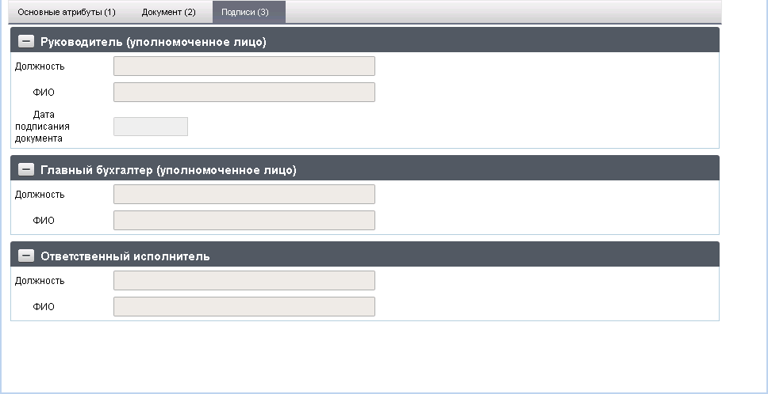
172. ЭФ документа «Банковское КОО», закладки «Подписи (3)»
Перечень полей документа «Банковское КОО», закладки «Подписи (3)» приведен в таблице 108.
108. Описание полей документа «Банковское КОО», закладки «Подписи (3)»
Наименование поля | Описание поля
Группа полей «Руководитель (уполномоченное лицо)»
Должность | Должность.
ФИО | ФИО.
Дата подписания документа | Дата подписания документа.
Группа полей «Главный бухгалтер (уполномоченное лицо)
Должность | Должность.
ФИО | ФИО.
Группа полей «Ответственный исполнитель»
Должность | Должность.
ФИО | ФИО.

Сведения о денежном обязательстве
ЭД «Сведения о денежном обязательстве» предназначен для учета территориальными органами Федерального казначейства бюджетных и денежных обязательств получателей бюджетных средств. В частности, это обязательства, возникшие из госконтракта, соглашения о предоставлении целевого межбюджетного трансферта, договора о выделении субсидии учреждению, иному юр.лицу, ИП или гражданину, в соответствии с исполнительным документом, из подтверждающего возникновение обязательства документа и др.
Денежные обязательства – обязанность получателя бюджетных средств уплатить бюджету, физическому лицу и юридическому лицу за счет средств бюджета определенные денежные средства в соответствии с выполненными условиями гражданско-правовой сделки, заключенной в рамках его бюджетных полномочий, или в соответствии с положениями закона, иного правового акта, условиями договора или соглашения.
Для работы с исходящими документами «Сведения о денежном обязательстве» следует перейти в пункт меню «Документы – Регистрация и учет обязательств – Денежные обязательства – Сведения о денежном обязательстве (исходящие)». Откроется ЭФ списка документов, представленная на рисунке 173.
Для работы с входящими документами «Сведения о денежном обязательстве» следует перейти в пункт меню «Документы – Регистрация и учет обязательств – Денежные обязательства – Сведения о денежном обязательстве (входящие)».
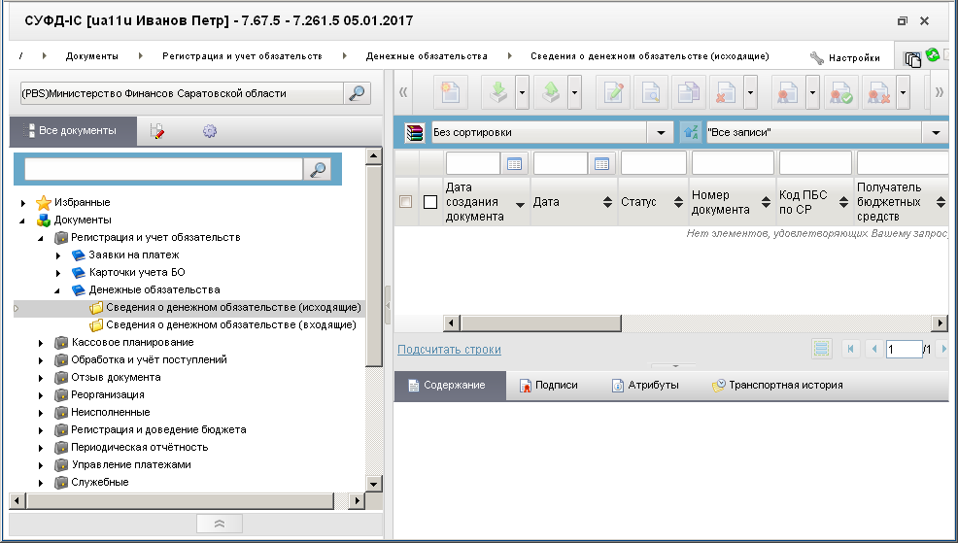
173. ЭФ списка документов «Сведения о денежном обязательстве (исходящие)»

Доступные операции
На АРМ ПБС доступны следующие операции над документом:
- Для исходящих документов:
- ручной ввод;
- просмотр и редактирование;
- копирование и удаление;
- подписание, проверка и удаление ЭП;
- печать;
- импорт из внешней системы.
- экспорт во внешнюю систему и ППО OEBS АСФК.
- Для входящих документов:
- просмотр;
- проверка ЭП;
- печать;
- импорт из ППО OEBS АСФК;
- экспорт во внешнюю систему.

Создание документа на основе родительского документа
Документ может создаваться на основе следующих ЭД:
- «Сведения о денежном обязательстве»;
- «Сведения об обязательстве».
Для выбора родительского документа следует на ЭФ «Сведения о денежном обязательстве» (см. рис. 176) нажать на кнопку (Выбрать родительский документ). При этом откроется окно выбора типа документа «Поиск» (рис. 174).
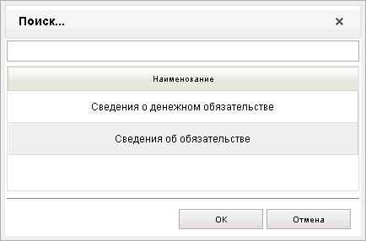
174. Окно «Поиск…»
После выбора типа документа откроется окно «Выбор родительского документа» (рис. 175), в котором следует из перечня сформированных документов заданного типа выбрать нужный документ.
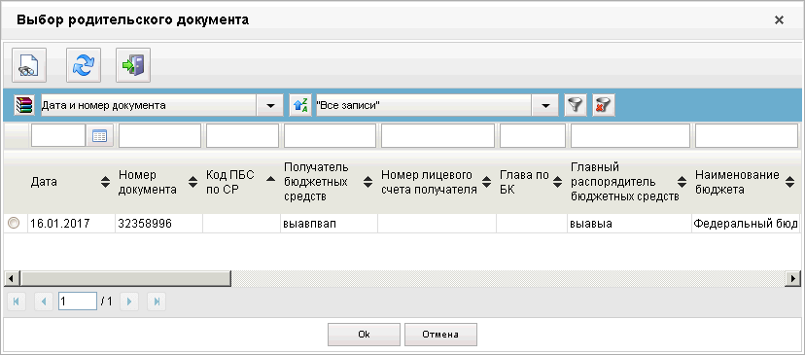
175. Окно «Выбор родительского документа» для документов типа «Сведения о денежном обязательстве»
В результате поля формы будут заполнены значениями соответствующих полей родительского документа.

Экранная форма документа
ЭФ документа «Сведения о денежном обязательстве» представлена на рисунке 176. Форма содержит следующие закладки:
- «Заголовок»;
- «Строки (2)»;
- «Подписи (3)»;
- «Системные атрибуты»;
- «Протоколы».
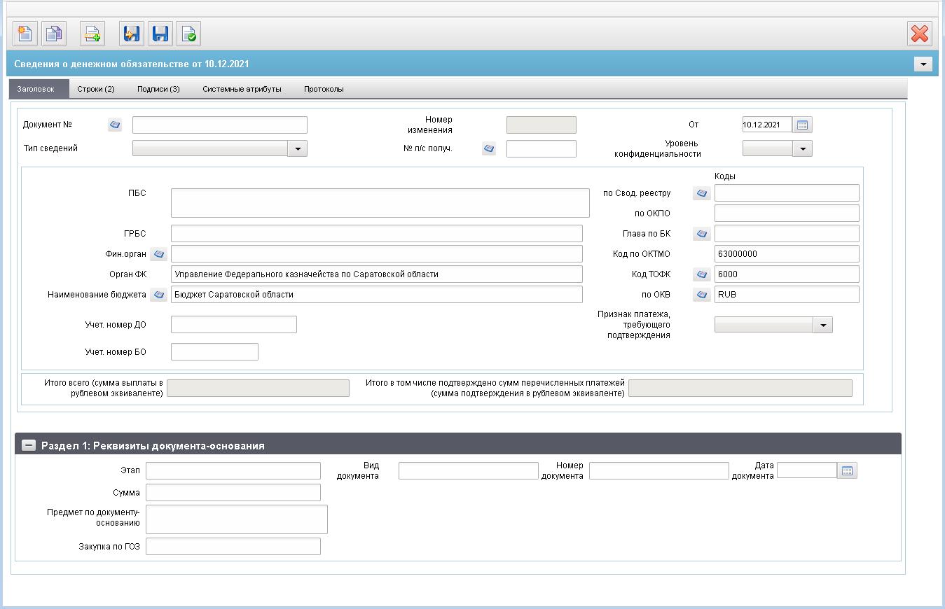
176. ЭФ документа «Сведения о денежном обязательстве», закладки «Заголовок»
Перечень полей документа «Сведения о денежном обязательстве», закладки «Заголовок» приведен в таблице 109.
109. Описание полей документа «Сведения о денежном обязательстве», закладки «Заголовок»
Наименование поля | Описание поля
Документ № | Указывается порядковый номер Сведений о ДО, присвоенный клиентом.  Значение рассчитывается автоматически на основании настроек для текущего типа документа в справочнике «Параметры автонумерации документов». Может быть заполнено вручную.  В случае если значение было изменено вручную и не соответствует автоматически вычисленному значению, правильный порядковый номер может быть проставлен по нажатию кнопки.
Номер изменения | Порядковый номер изменения в рамках денежного обязательства.  Системный реквизит. Заполняется в ТОФК.
От | Дата подписания Сведений о ДО.  Заполняется автоматически значением текущей системной даты; вручную; доступен выбор значения из календаря.
Тип сведений | Указывается тип сведений. Допустимые значения:  - 0 – первичные;  - 1 – изменения.  Для исходящих документов: значение выбирается из списка (на форму подтягивается и участвует в интеграции только код типа сведений).
№ л/с получ. | Номер л/с ПБС (или лицевой счет по переданным полномочиям ПБС), соответствующий корреспонденту из поля «Получатель бюджетных средств».  На АРМ ПБС: Значение подтягивается автоматически из справочника лицевых счетов на основании кода из системной константы «Код собственного БУ» (с учетом Бюджета и кода Главы по БК) и соответствующему ему типу лицевого счета с кодом «03».  Значение может быть изменено пользователем вручную или выбором из справочника лицевых счетов (список ограничен кодом РУБП).  Может заполняться из родительского документа.  Признак перехода на СР = 0, то перезаполняется только в случае указания федерального бюджета – из справочника ЛС значением Владельца ЛС.
Уровень конфиденциальности | Заполняется вручную. По умолчанию не заполнено.  Заполняется клиентом значением «1» (ДСП) или «0» (не секретно).
ПБС | Указывается полное или краткое наименование ПБС (УБП, который передал полномочия ПБС по учредительным документам) по Сводному реестру.  На АРМ ПБС заполняется автоматически на основании значения, указанного в документе «по Сводному реестру» из справочника СР.  Может быть отредактировано вручную, либо заполняться из родительского документа.
По Свод. Реестру | Код ПБС, соответствующий корреспонденту из поля «Получатель бюджетных средств», по Сводному реестру.  Может быть изменено пользователем вручную или выбором из справочника СРРПБС, либо заполняться из родительского документа.
По ОКПО | Указывается код по ОКПО финансового органа.  Заполняется автоматически из справочника «Финансовые органы» по наименованию финансового органа.  Может быть отредактировано вручную.  Может заполняться из родительского документа.
ГРБС | Полное или краткое наименование вышестоящего ГРБС.  Значение может быть отредактировано вручную.  Может заполняться из родительского документа.
Глава по БК | Код главного распорядителя средств по бюджетной классификации.  Значение заполняется автоматически из системной константы.  Может быть отредактировано вручную, либо выбором из справочника «Ведомства» (с учетом бюджета).
Фин. Орган | Для УБП федерального уровня указывается наименование ФО «Министерство финансов Российской Федерации», для УБП субъекта РФ (МО) указывается полное наименование ФО соответствующего бюджета.  Заполняется автоматически по коду полным наименованием из справочника «Финансовые органы». Может быть отредактировано вручную или выбирается из справочника «Финансовые органы».  Может заполняться из родительского документа.
Код по ОКТМО | Указывается код населенного пункта по ОКТМО.  Длина поля строго ограничена количеством символов: или 8, или 11.  Заполняется автоматически на основании значения поля «Бюджет (код)» и сведений справочника «Бюджеты»:  - в справочнике «Бюджеты» определяется актуальная на момент заполнения запись по коду бюджета (признак актуальности = да, период действия включает дату заполнения), из найденной записи используется значение поля ОКТМО (код).  Если признак СР = 1, то заполняется в соответствии:  Справочник СР. Вкладка «Общая информация (1)». Подраздел «Информация по общероссийским классификаторам». Реквизит «ОКТМО».
Орган ФК | Полное или краткое наименование территориального органа Федерального казначейства, в котором открыт лицевой счет клиента.  Поле заполняется в соответствии с централизованным справочником ФК.  Значение поля подтягивается по полю «код ТОФК» из справочника органов ФК из поля «Полное наименование».  Может быть изменено пользователем вручную.  Значение подтягивается автоматически при выборе родительского документа.
Код ТОФК | Код территориального органа Федерального казначейства.  Поле заполняется в соответствии с централизованным справочником ФК.  На АРМ ПБС: проверяется значение константы «Код собственного ТОФК»:  - если оно равно ххуу, то по умолчанию проставляется значение константы код вышестоящего ТОФК равный хх00;  - если равна хх00, то по умолчанию проставляется значение код собственного ТОФК.  Может быть изменено пользователем вручную или выбором из справочника КОФК (Органы ФК).  Может заполняться из родительского документа
Наименование бюджета | Для УБП федерального уровня указывается наименование бюджета «Федеральный бюджет», для УБП субъекта РФ (МО) указывается полное наименование соответствующего бюджета.  Заполняется автоматически по коду бюджета полным наименованием из справочника бюджетов. Может быть отредактировано вручную или выбирается из справочника бюджетов.
По ОКВ | Указывается код валюты, в которой принято денежное обязательство, в соответствии с ОКВ.  Автоматически подставляется код валюты из справочника, соответствующий полю «Код» (RUB или 643). Может быть изменен выбором значения из справочника валют (из поля цифровой код валюты).  Значение подтягивается автоматически при выборе родительского документа.
Учет. Номер ДО | Указывается учетный номер денежного обязательства.  Обязательно заполняется для документа с типом сведений «1 – изменения», в иных случаях не заполняется.
Учет. Номер БО | Указывается учетный номер бюджетного обязательства.
Признак платежа, требующего подтверждения | Признак авансового платежа.  Указывается значение «Да», если в реквизитах «Процент от общей суммы обязательства» или «Сумма авансового платежа» Сведений бюджетного обязательства указаны значения, отличные от «0.0000» и «0.00» соответственно.  Указывается значение «Нет», если в реквизитах «Процент от общей суммы обязательства» или «Сумма авансового платежа» Сведений бюджетного обязательства» указаны значения «0.0000» и «0.00» соответственно.
Итого всего (сумма выплаты в рублевом эквиваленте) | Итого общая сумма по графе «всего» (сумма выплаты в рублевом эквиваленте).
Итого в том числе подтверждено сумм перечисленных платежей (сумма подтверждения в рублевом эквиваленте) | Итого общая сумма по графе «в том числе перечислено сумм аванса (сумма выплаты в рублевом эквиваленте).
Группа полей «Раздел 1: Реквизиты документа-основания»
Этап | Указывается номер этапа государственного контракта в соответствии с документом-основанием.
Вид документа | Указывается наименование документа, являющегося основанием для возникновения денежного обязательства.
Номер документа | Указывается номер документа-основания (при наличии).
Дата документа | Указывается дата заключения (принятия) документа-основания.
Сумма | Сумма по документу-основанию.
Предмет по документу-основанию | Указывается наименование товаров (работ, услуг) в соответствии с документом, подтверждающим возникновение денежного обязательства.
Закупка по ГОЗ | Указывается признак закупки товара, работы, услуги по государственному оборонному заказу.
ЭФ документа «Сведения о денежном обязательстве», закладки «Строки (2)» представлена на рисунке 177.
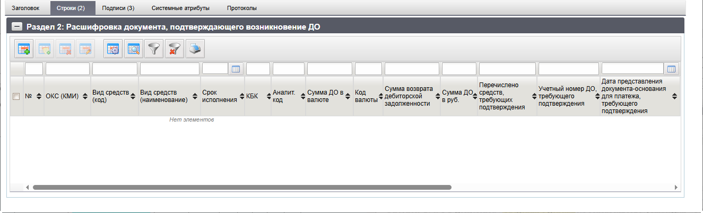
177. ЭФ документа «Сведения о денежном обязательстве», закладки «Строки (2)»
Перечень полей документа «Сведения о денежном обязательстве», закладки «Строки (2)» приведен в таблице 110.
110. Описание полей документа «Сведения о денежном обязательстве», закладки «Строки (2)»
Наименование поля | Описание поля
Группа полей «Раздел 2: Расшифровка документа, подтверждающего возникновение ДО»
№ | Номер позиции. Сквозная автонумерация.
ОКС (КМИ) | Код объекта ОКС в соответствии со справочником «ФАИП».  Значение заполняется вручную или выбором из справочника «ФАИП».  Выводятся только записи справочника, у которых «Код объекта ОКС» заполнен, а поле «Идентификатор этапа инвестирования по объекту ФАИП» или выбором актуальной записи из справочника «Перечень мероприятий по информатизации».  Может заполняться из родительского документа.
Вид средств (код) | Вид средств для исполнения ДО.  По умолчанию указывается значение «10». Может быть изменено вручную или выбором из справочника «Источники финансирования».  Список значений ограничен следующими кодами: 10, 11.  Может заполняться из родительского документа.
Вид средств (наименование) | Заполняется автоматически в соответствии со справочником «Источники финансирования» при выборе реквизита «Вид средств (код)».
Срок исполнения | Указывается планируемый срок исполнения денежного обязательства.
КБК | Указывается код бюджетной классификации в соответствии с действующими Указаниями по БК.  Значение вводится вручную или выбирается из справочника КБК.  Пользователю доступны КБК, у которых значение типа – «10», «11», «12».
Аналит. код | Указывается аналитический код (код цели), идентифицирующий операцию, связанную с субсидиями (субвенциями, иными межбюджетными трансфертами), полученными из федерального бюджета, в соответствии с кодами, установленными ФК.  Значение вводится вручную или выбирается из справочника кодов целей субсидий субвенций.  Может заполняться из родительского документа.
Сумма ДО в валюте | Сумма ДО в валюте Российской Федерации (рублях) по документу-основанию.
Код валюты | Цифровой код валюты по ОКВ.  Значение по умолчанию – RUB. Может быть изменено пользователем вручную или выбором из справочника валют (может указываться как буквенный, так и цифровой код).  Может заполняться из родительского документа
Сумма возврата дебиторской задолженности | Указывается сумма возврата в текущем финансовом году дебиторской задолженности, образовавшейся у получателя средств федерального бюджета по денежным обязательствам, исполненным в предыдущие годы.
Сумма ДО в руб. | Сумма по документу-основанию в валюте Российской Федерации (рублях).
Перечислено средств, требующих подтверждения | Общая сумма перечисленного аванса по документу-основанию в валюте Российской Федерации (рублях).  При отсутствии значения указывается «0.00».
Учетный номер ДО, требующего подтверждения | Указывается учетный номер денежного обязательства, требующего подтверждения, для возврата дебиторской задолженности или подтвер-ждения ранее исполненного обязательства.
Дата представления документа-основания для платежа, требующего подтверждения | Указывается планируемый срок, в соответствии с условиями документа-основания, для представления документа, подтверждающего поставку товара (выполнение работ, оказание услуг).
ЭФ документа «Сведения о денежном обязательстве», закладки «Подписи (3)» представлена на рисунке 178.
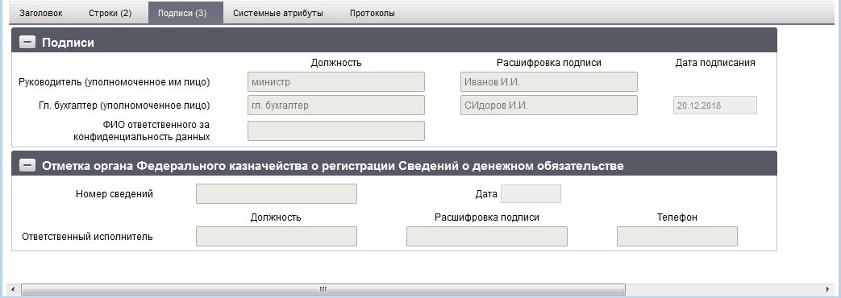
178. ЭФ документа «Сведения о денежном обязательстве», закладки «Подписи (3)»
Перечень полей документа «Сведения о денежном обязательстве», закладки «Подписи (3)» приведен в таблице 111.
111. Описание полей документа «Сведения о денежном обязательстве», закладки «Подписи (3)»
Наименование поля | Описание поля
Группа полей «Подписи»
Руководитель (уполномоченное им лицо). Должность | Должность руководителя (уполномоченного им лица) клиента или ТОФК сформировавшего данный документ.
Руководитель (уполномоченное им лицо). Расшифровка подписи | Расшифровка подписи руководителя (уполномоченного им лица) клиента или ТОФК сформировавшего данный документ.
Гл. бухгалтер (уполномоченное лицо). Должность | Должность главного бухгалтера (уполномоченного им лица) клиента или ТОФК сформировавшего данный документ.
Гл. бухгалтер (уполномоченное лицо). Расшифровка подписи | Расшифровка подписи главного бухгалтера (уполномоченного им лица) клиента или ТОФК сформировавшего данный документ.
Дата подписания | Дата подписания документа руководителем (уполномоченным им лицом).
ФИО ответственного за конфиденциальность данных | Заполняется автоматически при подписании. Поле заполняется при заполненном поле «Уровень конфиденциальности» значением «1» или «0».
Группа полей «Отметка органа Федерального казначейства о регистрации Сведений о денежном обязательстве»
Номер сведений | Номер ДО. Заполняется ОрФК.
Дата | Дата подписания ответственным исполнителем ФК. Заполняется в ОрФК.
Ответственный исполнитель. Должность | Указывается должность исполнителя. Заполняется ОрФК.
Ответственный исполнитель. Расшифровка подписи | Указывается ФИО ответственного исполнителя.
Телефон | Телефон ответственного исполнителя. Заполняется в ОрФК.

Заявка для обеспечения наличными денежными средствами в электронном виде
Технологические операции по обеспечению наличными ПБС ФБ (БС, МБ, бюджета ГВФ РФ, ТГВФ), АУ, БУ, Росавтодора, иных НУБП, удаленных клиентов, уполномоченных подразделений (далее при совместном упоминании – клиенты) со счетов № 40116, открытых ОрФК для работы с чеками, с применением электронного документооборота в рамках проведения эксперимента выполнены по средствам документов:
- «Заявка для обеспечения наличными денежными средствами в электронном виде»;
- «Заявка о внесении наличных денежных средств»;
- «Уведомление о принятии».
- Для получения наличных денежных средств клиент предоставляет в ТОФК документ «Заявка для обеспечения наличными денежными средствами в электронном виде» (далее в данном разделе – «Заявка для обеспечения наличными»). Документ предоставляется клиентом, л/с которого обслуживается в открытом контуре – в открытый контур посредством СУФД, клиентом, л/с которого обслуживается в закрытом контуре – в закрытый контур в соответствии с требованиями, предъявляемыми к документам, содержащим сведения, относящиеся к государственной тайне. В ППО OEBS АСФК имеется возможность ввода документа вручную сотрудником ТОФК, печать документа.
- Клиент формирует Заявку для обеспечения наличными в ППО СУФД АСФК путем ручного ввода или импортирует в формате xml из внешней системы. Импорт документа выполняется в стандартном порядке, а именно, в случае прохождения форматных контролей документ импортируется и отображается в визуальных формах, в случае непрохождения – не импортируется, формируется сообщение об ошибке.
- Клиент в ППО СУФД АСФК выполняет документарный контроль, подписание ЭП и отправку Заявки для обеспечения наличными в ППО OEBS АСФК в стандартном порядке. Документ автоматически передается из ППО СУФД АСФК в ППО OEBS АСФК.
- В ППО OEBS АСФК автоматически выполняется прием Заявки для обеспечения наличными, переданной из ППО СУФД АСФК. При приеме автоматически выполняется проверка документа, включающая контроли реквизитов документа, а также контроли на непревышение остатков учтенных на л/с показателей (или остатков средств, перечисленных уполномоченному подразделению, удаленному клиенту), аналогичные контролям других платежных документов клиентов (контроль на непревышение бюджетных данных, контроль свободного остатка средств на счете бюджета).
- Поиск клиента в Сводном реестре осуществляется по коду по Сводному реестру из реквизитов документа. Поиск клиента в НУБП (справочнике «Уполномоченные подразделения», среди уполномоченных подразделений) осуществляется по учетному номеру из реквизитов документа. Для удаленных клиентов дополнительно осуществляется поиск в справочнике «Уполномоченные подразделения», среди удаленных клиентов, по ИНН, КПП и наименованию удаленного клиента.
  - В случае успешного прохождения проверки формируются аналитические показатели, аналогичные показателям по другим платежным документам клиентов (в том числе показатели для уменьшения остатков бюджетных данных, учтенных на л/с, свободного остатка средств на счете бюджета). Заявке для обеспечения наличными автоматически присваивается статус «002» (проверено).
  - В случае неуспешного прохождения проверки Заявке для обеспечения наличными автоматически присваивается статус «880» (к отмене) и формируется документ «Протокол» (ф. 0531805).
  - Специалист ТОФК регистрирует документ «Протокол» (ф. 0531805), после этого статус заявки автоматически изменяется на «888» (отклонено окончательно) и заявка отображается в Журнале регистрации неисполненных документов.
- Специалист ТОФК в ППО OEBS АСФК регистрирует Заявку для обеспечения наличными, находящуюся в статусе «002» (проверено), с проведением дальнейших операций в соответствии с бизнес процессом.
Для работы с документами «Заявка для обеспечения наличными денежными средствами в электронном виде» следует перейти в пункт меню «Документы – Учёт и контроль бюджетных обязательств – Ввод и обработка платёжных документов – Обеспечение наличными денежными средствами». Откроется ЭФ списка документов, представленная на рисунке 179.
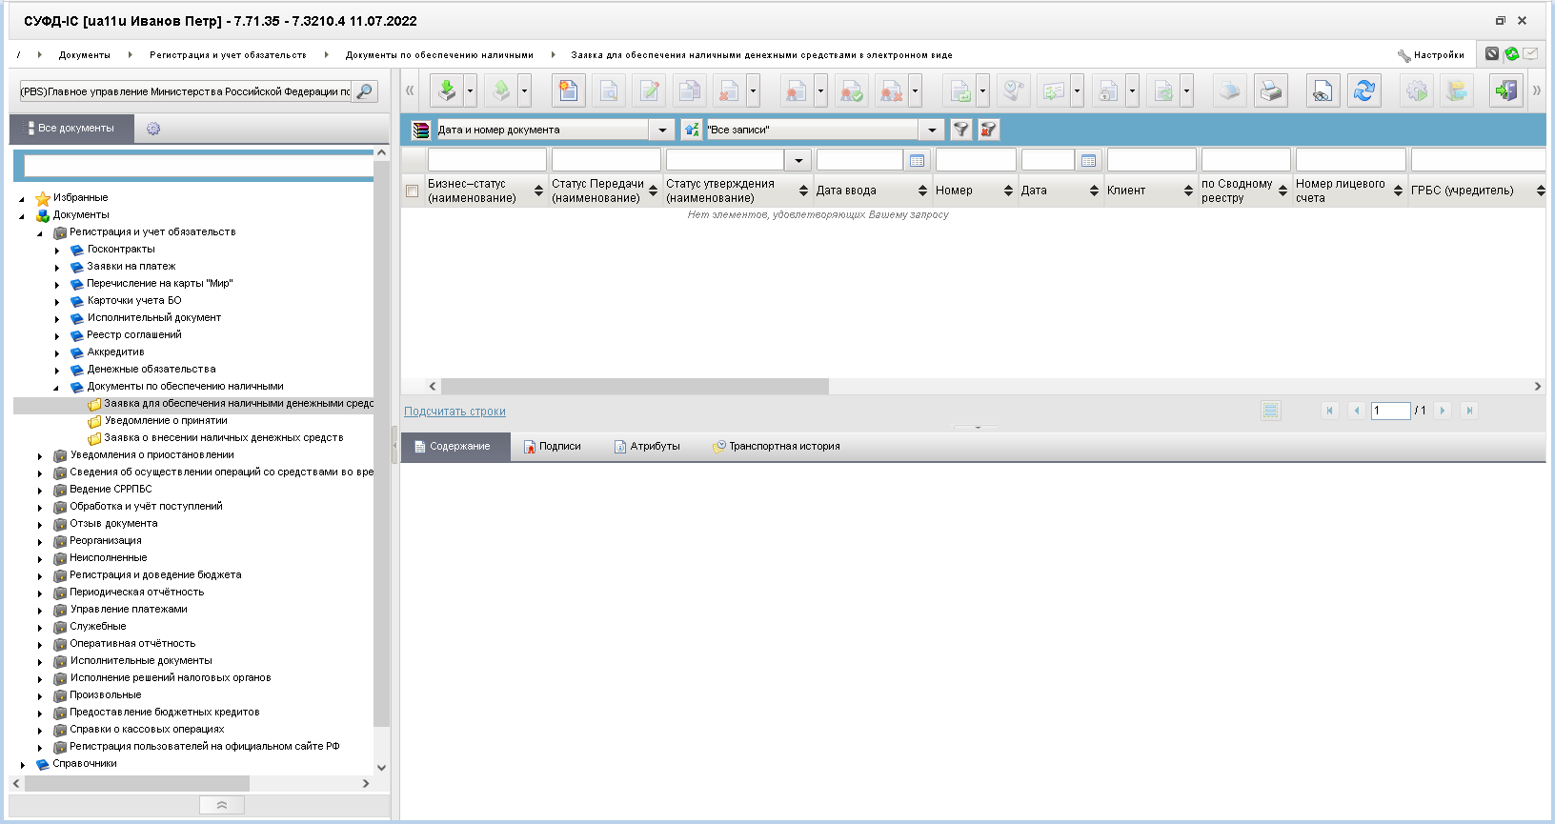
179. ЭФ списка документов «Заявка для обеспечения наличными денежными средствами в электронном виде»

Доступные операции
На АРМ ПБС доступны следующие операции над документом:
- ручной ввод;
- просмотр и печать;
- редактирование и копирование;
- удаление;
- проверка, формирование и удаление ЭП;
- импорт из ВС.

Экранная форма документа.
ЭФ документа «Заявка для обеспечения наличными денежными средствами в электронном виде» представлены на рисунках 180. Форма содержит следующие закладки:
- «Реквизиты»;
- «Подписи».
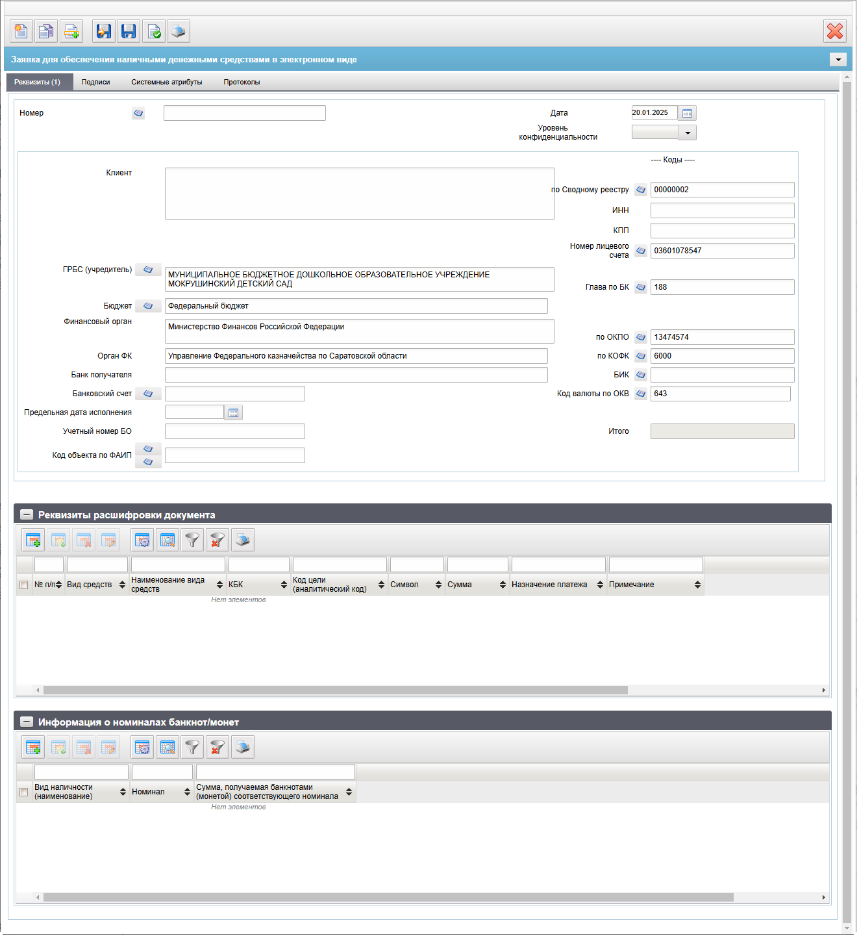
180. ЭФ документа «Заявка для обеспечения наличными денежными средствами в электронном виде», закладки «Реквизиты»
Перечень полей документа «Заявка для обеспечения наличными денежными средствами в электронном виде», закладки «Реквизиты» приведен в таблице 112.
112. Описание полей документа «Заявка для обеспечения наличными денежными средствами в электронном виде», закладки «Реквизиты»
Наименование поля | Описание поля
Номер | Номер документа.  Заполняется при импорте из внешних систем соответствующим значением из файла или при ручном вводе документа.  Правила заполнения при ручном вводе:  - значение по умолчанию – заполняется автоматически с использованием настроек справочника «Параметры автонумерации документов» при открытии визуальной формы вновь создаваемого документа, а также при нажатии функциональной кнопки «Вычисление номера документа».  Может быть заполнено/изменено вручную.
Дата | Дата документа.  Заполняется при импорте из внешних систем соответствующим значением из файла, или при ручном вводе документа.  Правила заполнения при ручном вводе:  - значение по умолчанию – заполняется автоматически значением равным текущей системной дате при открытии визуальной формы вновь создаваемого документа.  Может быть изменено вручную или путем выбора из системного календаря.
Уровень конфиденциальности | По умолчанию не заполнено.  Заполняется вручную значением «0» (не секретно) в случае указания:  - лицевого счета клиента с признаком обслуживания в ЗК;  - кода по Сводному реестру, для которого в справочнике СР присутствует поле «Признак контура» со значением «S» (закрытый).
Клиент | Наименование клиента.  Заполняется при импорте из внешних систем соответствующим значением из файла, или при ручном вводе документа.  Правила заполнения при ручном вводе:  - значение по умолчанию – заполняется автоматически на основании системной константы, указывается полное наименование из актуальной записи справочника СР.  Значение поля заполняется автоматически на основании значения поля «по Сводному реестру» (при указании 8-ми знаков) – указывается полное наименование из актуальной записи СР.  Может быть заполнено автоматически путём выбора значения поля «по Сводному реестру» - указывается полное наименование из актуальной записи соответствующего справочника.  Может быть заполнено/изменено вручную.
По Сводному реестру | Код по Сводному реестру клиента (Учетный номер).  Заполняется при импорте из внешних систем соответствующим значением из файла, или при ручном вводе документа.  Доступен выбор из справочников в зависимости от значения поля «Переход на СР»:  - если = 0, то из хУБП (здесь хУБП – СРРПБС, ПУБП, НУБП, УП);  - если = 1, то из СР.  При выборе из справочников СРРПБС, РУБП, НУБП в поле значение кода УБП (5-ти значный) не указывается, сохраняется ранее введённая информация:  - из СРРПБС, если код бюджета ФБ;  - из ПУБП, если код бюджета отличен от ФБ;  - из Сводного реестра.
ИНН | ИНН фактического плательщика.  Заполняется при импорте из внешних систем или вручную.  При ручном вводе автоматически заполняется значением ИНН из актуальной реестровой записи Сводного реестра, соответствующей клиенту. Значение может быть изменено вручную.  В случае отсутствия актуальной реестровой записи в Сводном реестре в поле автоматически указывается значение ИНН из актуальной реестровой записи справочника РУБП/ПУБП/НУБП.
КПП | КПП фактического плательщика.  Заполняется при импорте из внешних систем или вручную.  При ручном вводе автоматически заполняется значением КПП из актуальной реестровой записи Сводного реестра, соответствующей клиенту.  В случае отсутствия актуальной реестровой записи в Сводном реестре, то в поле автоматически указывается значение КПП из актуальной реестровой записи справочника РУБП/ПУБП/НУБП. Значение может быть изменено вручную.
Номер лицевого счета | Номер лицевого счета клиента.  Заполняется при импорте из внешних систем соответствующим значением из файла, или при ручном вводе документа.
ГРБС (учредитель) | Наименование ГРБС (учредителя).  Заполняется при импорте из внешних систем соответствующим значением из файла, или при ручном вводе документа.  Правила заполнения при ручном вводе:  - если «Признак перехода на СР» = 0, то автоматически заполняется полным наименованием из справочника ведомств по коду «Глава по БК». Значение может быть изменено вручную, или путем выбора главы из справочника «Ведомств»;  - если «Признак перехода на СР» = 1, то автоматически заполняется полное наименование ГРБС из справочника СР (на основании реестровой записи со значениями реквизитов «Код бюджета», «Код главы по БК», совпадающими со значениями реестровой записи клиента и пустым значением реквизита «Код вышестоящей организации по Сводному реестру»).  Значение может быть изменено вручную или путем выбора из справочника «Сводный реестр».
Бюджет | Наименование бюджета.  Заполняется при импорте из внешних систем соответствующим значением из файла, или при ручном вводе документа. Может быть заполнено/изменено вручную.  Правила заполнения при ручном вводе:  - значение по умолчанию – заполняется автоматически на основании значения поля «Бюджет (код)» по справочнику «Бюджеты». Доступен выбор из справочника «Бюджеты».
Глава по БК | Глава по БК.  Заполняется при импорте из внешних систем соответствующим значением из файла, или при ручном вводе документа. Может быть заполнено/изменено вручную.  Правила заполнения при ручном вводе:  - значение по умолчанию – заполняется автоматически на основании системной константы «Собственный код ведомства». Доступен выбор из справочника «Ведомства».
Финансовый орган | Наименование ФО/Наименование органа управления ГВБФ (ТГВФ).  Заполняется при импорте из внешних систем соответствующим значением из файла, или при ручном вводе документа.  Правила заполнения при ручном вводе:  - значение по умолчанию – заполняется автоматически на основании значения поля «Бюджет (код)» полным наименованием фин. органа по справочнику «Финансовые органы».  - при изменении значения поля «по ОКПО», заполняется автоматически полным наименованием фин. органа из справочника «Финансовые органы».  Может быть заполнено/изменено вручную.
По ОКПО | Код по ОКПО ФО/ органа управления ГВБФ (ТГВФ).  Заполняется при импорте из внешних систем соответствующим значением из файла или при ручном вводе документа. Может быть заполнено/изменено вручную.  Правила заполнения при ручном вводе:  - значение по умолчанию – заполняется автоматически на основании значения поля «Бюджет (код)» кодом ОКПО по справочнику «Финансовые органы»;  - доступен выбор из справочника «Финансовые органы».
Орган ФК | Наименование ТОФК.  Заполняется при импорте из внешних систем соответствующим значением из файла, или при ручном вводе документа.  Правила заполнения при ручном вводе/редактировании:  - значение по умолчанию – заполняется автоматически на основании значения поля «по КОФК» полным наименованием по справочнику Органов ФК.  При изменении значения поля «по КОФК», заполняется автоматически полным наименованием из справочника «Органы ФК».  Может быть заполнено/изменено вручную.
По КОФК | Код ТОФК по КОФК.  Заполняется при импорте из внешних систем соответствующим значением из файла, или при ручном вводе документа.  Доступен выбор из справочника «Органы ФК».  Может быть заполнено/изменено вручную.
Банк получателя | Наименование банка.  Заполняется при импорте из внешних систем соответствующим значением из файла, или при ручном вводе документа.  Правила заполнения при ручном вводе/редактировании:  - значение заполняется автоматически на основании значения поля «БИК» наименованием Банка по справочнику Банковские счета ФК.  Может быть заполнено/изменено вручную.
БИК | БИК банка получателя.  Заполняется при импорте из внешних систем соответствующим значением из файла, или при ручном вводе документа.  Правила заполнения при ручном вводе/редактировании:  - значение заполняется путём выбора из справочника «Банковские счета ФК», указывается значение поля БИК.  Может быть заполнено/изменено вручную.
Код валюты по ОКВ | Заполняется автоматически при импорте документа или вручную:  При ручном вводе автоматически заполняется значением кода валюты, определенной для системы как валюта по умолчанию (643).  Значение может быть изменено пользователем путем выбора значения из справочника «Валюты» (ОКВ) (из поля «Цифровой код валюты»).
Банковский счет | Номер банковского счета.  Заполняется при импорте из внешних систем соответствующим значением из файла, или при ручном вводе документа.  Правила заполнения при ручном вводе/редактировании:  - значение заполняется путём выбора из справочника «Банковские счета ФК», указывается значение поля Номер счёта (перечень значений, доступных для выбора, ограничивается критериями: маска 40116%, не указан признак «Открыт для ОФК», код бюджета = коду бюджета из документа).  Может быть заполнено/изменено вручную.
Планируемая дата совершения операции | Планируемая дата совершения операции.  Заполняется при импорте из внешних систем соответствующим значением из файла, или при ручном вводе документа.  Может быть изменено вручную, или путем выбора из системного календаря.
Учетный номер БО | Учетный номер БО.  Заполняется при импорте из внешних систем соответствующим значением из файла. Значение указывается вручную, или автоматически при приеме квитанции из ППО OEBS АСФК (после постановки на учет БО на основании документа).
Код объекта по ФАИП | Код объекта по ФАИП (КМИ).  Заполняется при импорте из внешних систем или при ручном вводе.  При ручном вводе имеется возможность выбора значения из справочника «ФАИП»:  - если в документе указан л/с с кодом 21, 31 или 41, то для выбора из справочника «ФАИП» доступны записи с признаком активности, равным «Да», в которых дата начала действия меньше или равна дате документа (дата окончания действия не учитывается);  - если в документе указан л/с, отличный от 21, 31 или 41, то для выбора из справочника доступны записи с признаком активности, актуальные на дату документа.  При ручном вводе имеется возможность выбора значения из справочника «Перечень кодов мероприятий по информатизации» для л/с с кодом 03, 14 федерального бюджета.
Группа полей «Реквизиты расшифровки документа»
№ п/п | Номер строки.  Значение поля не доступно для ввода вручную, рассчитывается и заполняется автоматически при добавлении строки в таблицу 1.  Возможные значения от 1 до 999.
Вид средств | Код вида средств.  Заполняется при импорте из внешних систем соответствующим значением из файла, или при ручном вводе документа.  Может быть заполнено вручную, или выбором из справочника «Источники финансирования».  Перечень значений, доступных для выбора ограничен и зависит от значения реквизита «Номер лицевого счета клиента»:  - для л/с с кодом «03» доступны значения: 10, 11, 14;  - для л/с с кодом «41» доступно значение: 40;  - для л/с с кодом «20» или «30» доступно значение: 80;  - для л/с с кодом «21» или «31» доступно значение: 90;  - для л/с с кодом «22» или «32» доступно значение: 70.
Наименование вида средств | Наименование вида средств.  Заполняется при импорте из внешних систем соответствующим значением из файла, или при ручном вводе документа.  Заполняется автоматически значением из справочника «Источники финансирования» по коду вида средств.  Может быть заполнено/изменено вручную.
КБК | Код по КБК.  Заполняется при импорте из внешних систем соответствующим значением из файла, или при ручном вводе документа.  Может быть заполнено вручную, или выбором из справочника «КБК».  Перечень значений, доступных для выбора ограничен типом 1%.
Код цели (аналитический код) | Код цели (аналитический код).  Заполняется при импорте из внешних систем соответствующим значением из файла, или при ручном вводе документа.  Может быть заполнено вручную, или выбором из справочника в зависимости от значения поля «Номер ЛС» документа:  - если тип ЛС 21 или 31, то - «Коды целей субсидий/субвенций», «Коды субсидий НУБП»;  - если тип ЛС 41, на котором не открыт допустимый показатель СМТ_АВ, то - «Коды субсидий НУБП»;  - если тип ЛС 41, на котором открыт допустимый показатель СМТ_АВ, то - «Перечень направлений расходования целевых средств»;  - иначе, - «Коды целей субсидий/субвенций».
Символ | Символ кассового плана.  Заполняется при импорте из внешних систем соответствующим значением из файла, или при ручном вводе документа.  Может быть заполнено вручную, или выбором из справочника «Символы касплана».
Сумма | Сумма.  Заполняется при импорте из внешних систем соответствующим значением из файла, или значение указывается вручную.
Назначение платежа | Назначение платежа.  Заполняется при импорте из внешних систем соответствующим значением из файла, или значение указывается вручную.
Примечание | Примечание.  Заполняется при импорте из внешних систем соответствующим значением из файла, или значение указывается вручную.
Итого | Итого.  Недоступно для ручного ввода/редактирования.  Заполняется при импорте из внешних систем соответствующим значением из файла.  Заполняется автоматически результатом суммирования значений поля «Сумма» таблицы 1.
Группа полей «Информация о номиналах банкнот/монет»
Вид наличности | Вид наличности (наименование).  При ручном вводе, значение выбирается из списка значений:  - «0» (монета Банка России);  - «1» (банкноты Банка России);  - «0\1» -записывать в код, значение в скобках отображать как наименование.
Номинал | Номинал.  Может принимать значения от 0.01 до 5000.00 включительно. Заполняется при импорте из внешних систем или при ручном вводе.  При ручном вводе значение выбирается из списка значений:  - Для вида наличности «0» – «монета Банка России»:  - возможные значения: «0.01», «0.05», «0.10», «0.50», «1.00», «2.00», «5.00», «10.00».  - Для вида наличности «1» – «банкноты Банка России»:  - возможные значения: «0,01», «5.00», «10.00», «50.00», «100.00», «200.00», «500.00», «1000.00», «2000.00», «5000.00».
Сумма | Сумма, получаемая банкнотами (монетой) соответствующего номинала.  Реквизит заполняется при приеме документа из ППО СУФД АСФК или при ручном вводе.  Указывается сумма наличности, которую планируется получить банкнотами (монетой) номинала, указанного в поле «Номинал».
Для добавления записи в блок «Реквизиты расшифровки документа» (см. рис. 180) следует нажать на кнопку (Добавить новую строку). Откроется форма «Добавление записи» (рис. 181).
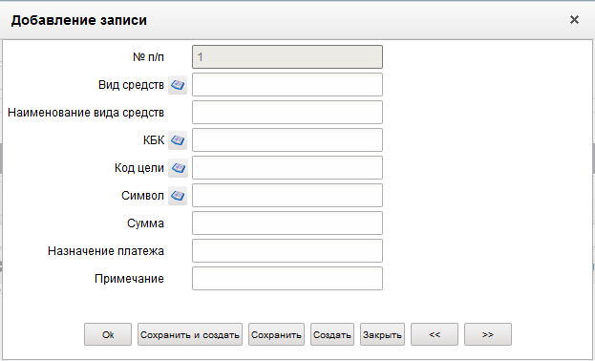
181. Форма «Добавление записи» (в блок «Реквизиты расшифровки документа»)
На форме «Добавление записи» заполняются поля, приведенные в таблице 112. Для сохранения заполненной строки следует нажать на кнопку «Ok». В таблице «Реквизиты расшифровки документа» появится добавленная запись. При потоковом вводе строк нажимается кнопка «Сохранить и создать».
Для добавления записи в блок «Информация о номиналах банкнот/монет» следует нажать на кнопку (Добавить новую строку). Откроется форма «Добавление записи» (рис. 182).
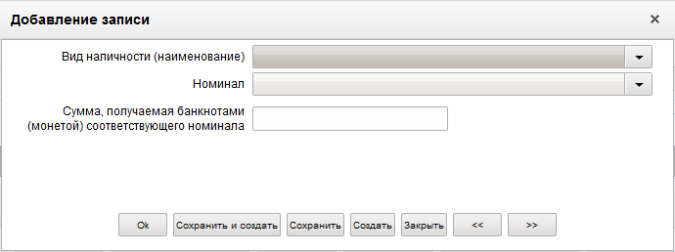
182. Форма «Добавление записи» (в блок «Информация о номиналах банкнот/монет»)
На форме «Добавление записи» заполняются поля, приведенные в таблице 112. Для сохранения заполненной строки следует нажать на кнопку «Ok». В таблице «Информация о номиналах банкнот/монет» появится добавленная запись. При потоковом вводе строк нажимается кнопка «Сохранить и создать».
ЭФ документа «Заявка для обеспечения наличными денежными средствами в электронном виде», закладки «Подписи» представлена на рисунке 183.
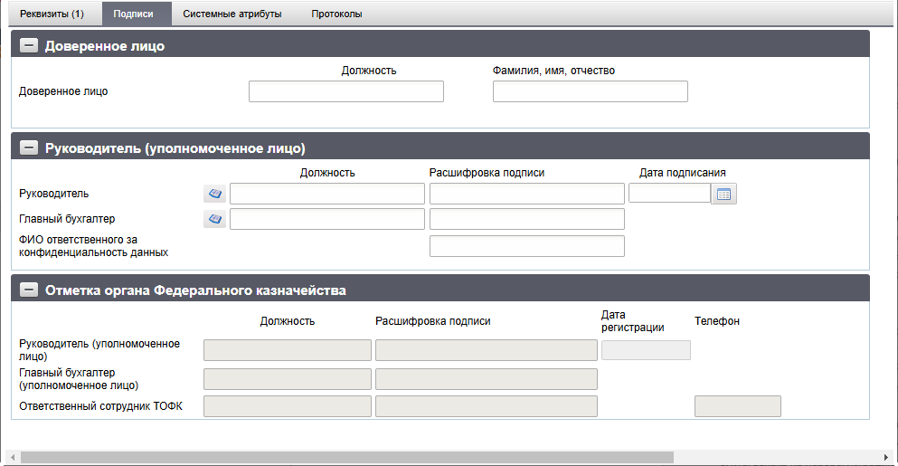
183. ЭФ документа «Заявка для обеспечения наличными денежными средствами в электронном виде», закладки «Подписи»
Перечень полей документа «Заявка для обеспечения наличными денежными средствами в электронном виде», закладки «Подписи» приведен в таблице 113.
113. Описание полей документа «Заявка для обеспечения наличными денежными средствами в электронном виде», закладки «Подписи»
Наименование поля | Описание поля
Блок полей «Доверенное лицо»
Должность | Должность доверенного лица.
Фамилия, имя, отчество | Фамилия, имя, отчество доверенного лица.  Заполняется при импорте из внешних систем соответствующим значением из файла, или значение указывается вручную.
Группа полей «Руководитель (уполномоченное лицо)»
Должность. Руководитель | Должность руководителя (уполномоченного лица).  Автоматически заполняется при подписании документа в соответствии с общим механизмом «Автоматическая простановка реквизитов подписи»  Может быть автоматически заполнено на основании поля указанного «Расшифровка подписи» соответствующим значением из справочника «Сотрудники».  Значение поля может быть заполнено вручную.
Расшифровка подписи. Руководитель | ФИО руководителя (уполномоченного им лица).  Автоматически заполняется при подписании документа в соответствии с общим механизмом «Автоматическая простановка реквизитов подписи».  Доступен выбор из справочника «Сотрудники».  Значение поля может быть заполнено вручную.
Дата подписания документа | Дата подписания документа.  Автоматически заполняется при подписании документа в соответствии с общим механизмом «Автоматическая простановка реквизитов подписи».  Доступен выбор из системного календаря.  Значение поля может быть заполнено вручную.
Должность. Главный бухгалтер | Должность главного бухгалтера (уполномоченного руководителем лица).  Автоматически заполняется при подписании документа в соответствии с общим механизмом «Автоматическая простановка реквизитов подписи».  Может быть автоматически заполнено на основании поля указанного «Расшифровка подписи» соответствующим значением из справочника «Сотрудники».  Значение поля может быть заполнено вручную.
Расшифровка подписи. Главный бухгалтер | ФИО главного бухгалтера (уполномоченного руководителем лица).  Автоматически заполняется при подписании документа в соответствии с общим механизмом «Автоматическая простановка реквизитов подписи».  Доступен выбор из справочника «Сотрудники».  Значение поля может быть заполнено вручную.
Группа полей «Руководитель (уполномоченное лицо)»
Должность. Руководитель | Должность руководителя (уполномоченного лица).  Заполняется автоматически при регистрации документа.
Расшифровка подписи. Руководитель | ФИО руководителя (уполномоченного им лица).  Заполняется автоматически при регистрации документа.
Дата подписания документа | Дата подписания документа.  Заполняется автоматически при регистрации документа.
Должность. Главный бухгалтер | Должность главного бухгалтера (уполномоченного руководителем лица).  Заполняется автоматически при приеме квитанции.
Расшифровка подписи. Главный бухгалтер | ФИО главного бухгалтера (уполномоченного руководителем лица).  Заполняется автоматически при приеме квитанции.
ФИО ответственного за конфиденциальность данных | Поле заполняется автоматически при значении поля «Уровень конфиденциальности» = «0» (не секретно) при подписании документа ЭП значением фамилии и инициалов лица с полномочием «Руководитель», подписывающего документ.
Группа полей «Отметка органа Федерального казначейства»
Должность. Руководитель (уполномоченное лицо) | Должность ответственного сотрудника ТОФК.  Заполняется автоматически при приеме квитанции.
Расшифровка подписи. Руководитель (уполномоченное лицо) | ФИО ответственного сотрудника ТОФК.  Заполняется автоматически при приеме квитанции.
Дата подписания документа | Дата подписания документа.  Заполняется автоматически при регистрации документа.
Должность. Главный бухгалтер (уполномоченное лицо) | Должность главного бухгалтера (уполномоченного руководителем лица).  Заполняется автоматически при приеме квитанции.
Расшифровка подписи. Главный бухгалтер (уполномоченное лицо) | ФИО главного бухгалтера (уполномоченного руководителем лица).  Заполняется автоматически при приеме квитанции.
Должность. Ответственный сотрудник ТОФК | Должность ответственного сотрудника ТОФК.  Заполняется автоматически при приеме квитанции.
Расшифровка подписи. Ответственный сотрудник ТОФК | ФИО ответственного сотрудника ТОФК.  Заполняется автоматически при приеме квитанции.
Телефон. Ответственный сотрудник ТОФК | Телефон ответственного сотрудника ТОФК.  Заполняется автоматически при приеме квитанции.

Уведомление о принятии
Для работы с документами «Уведомление о принятии» следует перейти в пункт меню «Документы – Регистрация и учет обязательств – Документы по обеспечению наличными – Уведомление о принятии». Откроется ЭФ списка документов, представленная на рисунке 184.
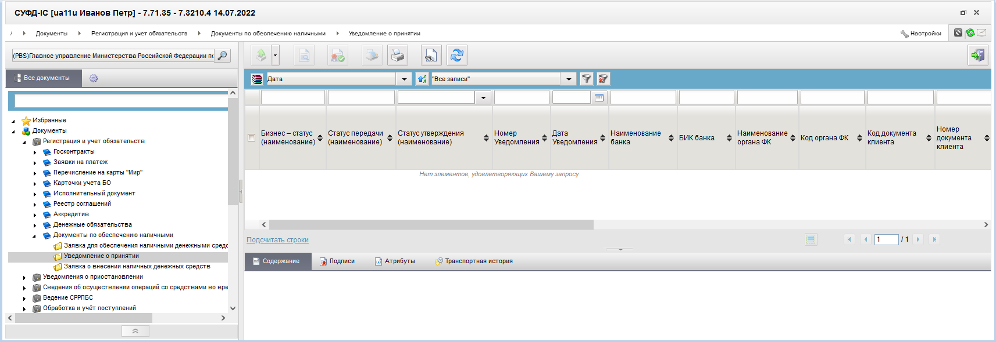
184. ЭФ списка документов «Уведомление о принятии»

Доступные операции
На АРМ ПБС доступны следующие операции над документом:
- просмотр;
- печать;
- проверка ЭП;
- импорт из ППО OEBS АСФК;
- экспорт.

Экранная форма документа.
ЭФ документа «Уведомление о принятии» представлена на рисунке 185. Форма содержит следующие закладки:
- «Реквизиты»;
- «Отметка ОРФК»;
- «Документ клиента»;
- «Подписи»;
- «Ответственный исполнитель ОрФК».
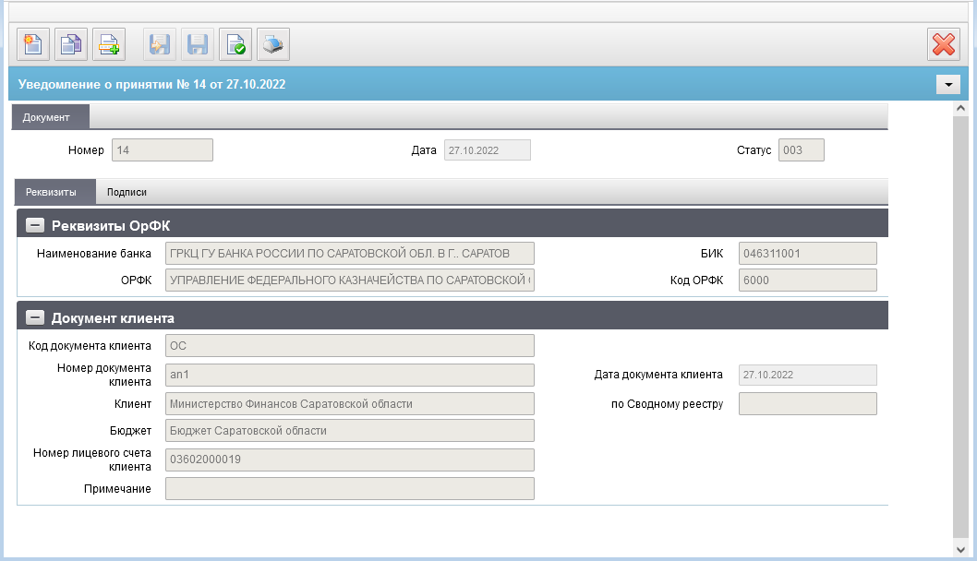
185. ЭФ документа «Уведомление о принятии», закладки «Реквизиты»
Перечень полей документа «Объявление на взнос наличных», закладки «Реквизиты» приведен в таблице 114.
114. Описание полей документа «Уведомление о принятии», закладки «Реквизиты»
Наименование поля | Описание поля
Статус | Бизнес-статус (код).  Отражается код бизнес-статуса документа.
Номер | Номер Уведомления.  Реквизит заполняется при приёме документа из ППО OEBS АСФК.
Дата | Дата Уведомления.  Реквизит заполняется при приёме документа из ППО OEBS АСФК.
Группа полей «Реквизиты ОрФК»
Наименование банка | Реквизит заполняется при приёме документа из ППО OEBS АСФК.
БИК | БИК банка.  Реквизит заполняется при приёме документа из ППО OEBS АСФК.
ОРФК | Наименование органа ФК.  Реквизит заполняется при приёме документа из ППО OEBS АСФК.
Код ОРФК | Код органа ФК.  Реквизит заполняется при приёме документа из ППО OEBS АСФК.
Группа полей «Документ клиента»
Код документа клиента | Реквизит заполняется при приёме документа из ППО OEBS АСФК.
Номер документа клиента | Реквизит заполняется при приёме документа из ППО OEBS АСФК.
Дата документа клиента | Реквизит заполняется при приёме документа из ППО OEBS АСФК.
Клиент | Наименование клиента.  Реквизит заполняется при приёме документа из ППО OEBS АСФК.
Бюджет | Реквизит заполняется при приёме документа из ППО OEBS АСФК.
По Сводному реестру | Код по сводному реестру клиента (учетный номер клиента).  Реквизит заполняется при приёме документа из ППО OEBS АСФК.
Номер лицевого счета клиента | Реквизит заполняется при приёме документа из ППО OEBS АСФК.
Примечание | Реквизит заполняется при приёме документа из ППО OEBS АСФК.
ЭФ документа «Уведомление о принятии», закладки «Подписи» представлена на рисунке 186.
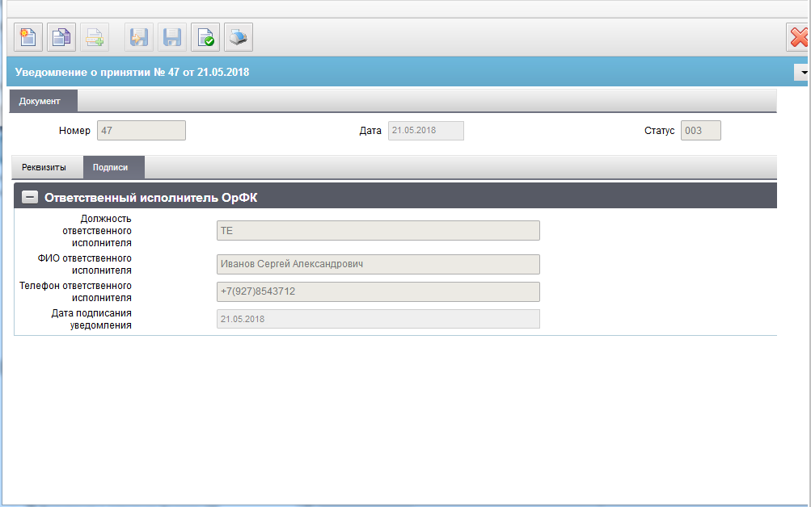
186. ЭФ документа «Уведомление о принятии», закладки «Подписи»
Перечень полей документа «Уведомление о принятии», закладки «Подписи» приведен в таблице 115.
115. Описание полей документа «Уведомление о принятии», закладки «Подписи»
Наименование поля | Описание поля
Группа полей «Подписи Ответственный исполнитель ОрФК»
Должность ответственного исполнителя | Реквизит заполняется при приёме документа из ППО OEBS АСФК.
ФИО ответственного исполнителя | Реквизит заполняется при приёме документа из ППО OEBS АСФК.
Телефон ответственного исполнителя | Реквизит заполняется при приёме документа из ППО OEBS АСФК.
Дата подписания уведомления | Реквизит заполняется при приёме документа из ППО OEBS АСФК.

Заявка о внесении наличных денежных средств
Технологические операции по обеспечению наличными ПБС ФБ (БС, МБ, бюджета ГВФ РФ, ТГВФ), АУ, БУ, Росавтодора, иных НУБП, удаленных клиентов, уполномоченных подразделений (далее при совместном упоминании – клиенты) со счетов № 40116, открытых ТОФК для работы с чеками, с применением электронного документооборота в рамках проведения эксперимента выполнены по средствам документов:
- «Заявка для обеспечения наличными денежными средствами в электронном виде»;
- «Заявка о внесении наличных денежных средств»;
- «Уведомление о принятии».
- Для взноса наличных денежных средств клиент предоставляет в ТОФК документ «Заявка о внесении наличных денежных средств» (далее в данном разделе – Объявление). Документ предоставляется клиентами, л/с которых обслуживается в открытом контуре – в открытый контур посредством СУФД, клиентами, л/с которых обслуживается в закрытом контуре – в закрытый контур в соответствии с требованиями, предъявляемыми к документам, содержащим сведения, относящиеся к государственной тайне. В ППО OEBS АСФК имеется возможность ввода документа вручную сотрудником ТОФК.
- Клиент формирует Объявление в ППО СУФД АСФК путем ручного ввода или импортирует в формате xml из внешней системы. Импорт документа выполняется в стандартном порядке, а именно, в случае прохождения форматных контролей документ импортируется и отображается в визуальных формах, в случае непрохождения – не импортируется, формируется сообщение об ошибке.
- Клиент в ППО СУФД АСФК выполняет документарный контроль, подписание ЭП и отправку Объявления в ППО OEBS АСФК в стандартном порядке. Документ автоматически передается из ППО СУФД АСФК в ППО OEBS АСФК.
- В ППО OEBS АСФК автоматически выполняется прием Объявления, переданного из ППО СУФД АСФК. При приеме автоматически выполняется проверка документа, включающая контроли реквизитов документа.
- В случае успешного прохождения проверки Объявлению автоматически присваивается статус «002» (проверено).
  - В случае неуспешного прохождения проверки Объявлению присваивается статус «880» (к отмене) и формируется документ «Протокол» (ф. 0531805).
  - Специалист ТОФК регистрирует документ «Протокол» (ф. 0531805), после этого статус Объявления автоматически изменяется на «888» (отклонено окончательно) и Объявление отображается в Журнале регистрации неисполненных документов.
- Специалист ТОФК в ППО OEBS АСФК регистрирует Объявление, с проведением дальнейших операций в соответствии с бизнес процессом.
Для работы с документами «Заявка о внесении наличных денежных средств» следует перейти в пункт меню «Документы – Регистрация и учет обязательств – Документы по обеспечению наличными – Заявка о внесении наличных денежных средств». Откроется ЭФ списка документов, представленная на рисунке 187.
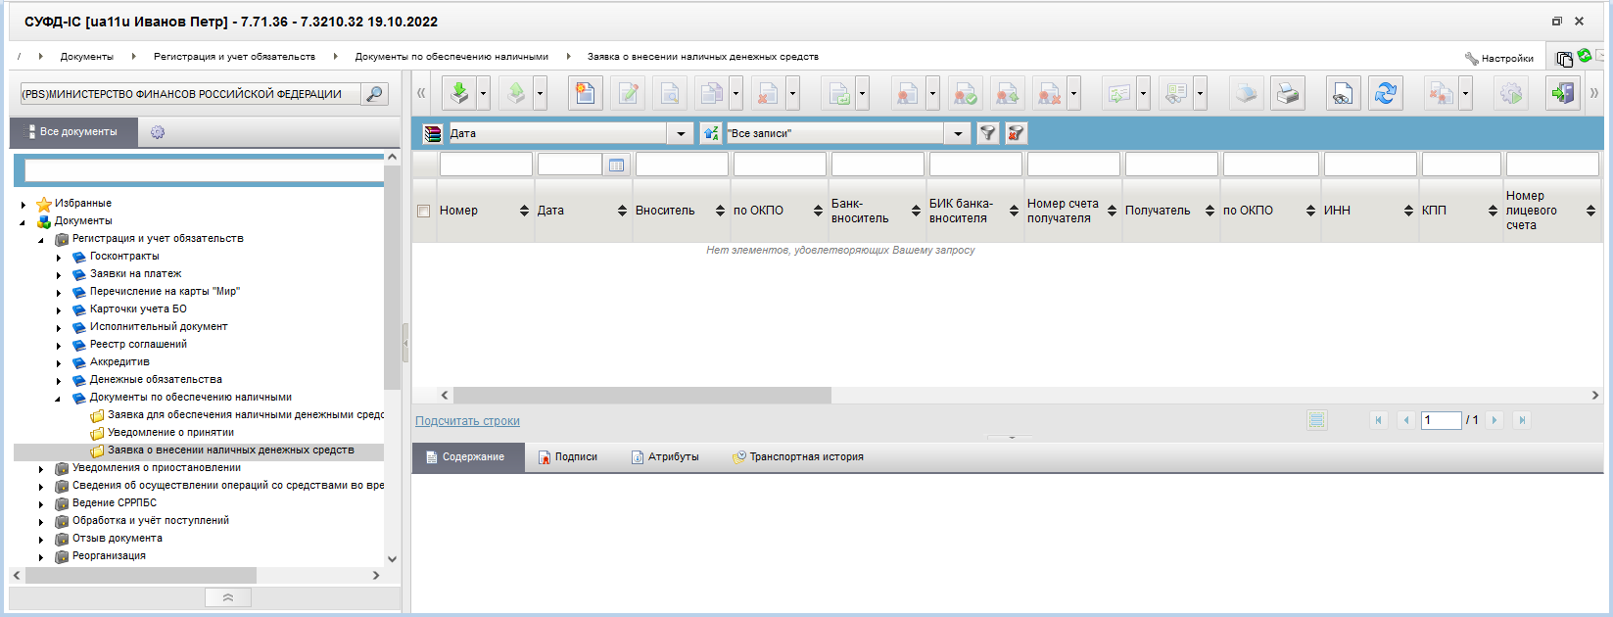
187. ЭФ списка документов «Заявка о внесении наличных денежных средств»

Доступные операции
На АРМ ПБС доступны следующие операции над документом:
- ручной ввод;
- просмотр и печать;
- редактирование и копирование;
- удаление;
- проверка, формирование и удаление ЭП;
- откат статуса передачи;
- импорт из ВС.

Экранная форма документа.
ЭФ документа «Заявка о внесении наличных денежных средств» представлена на рисунке 188. Форма содержит следующие закладки:
- «Реквизиты»;
- «Подписи».
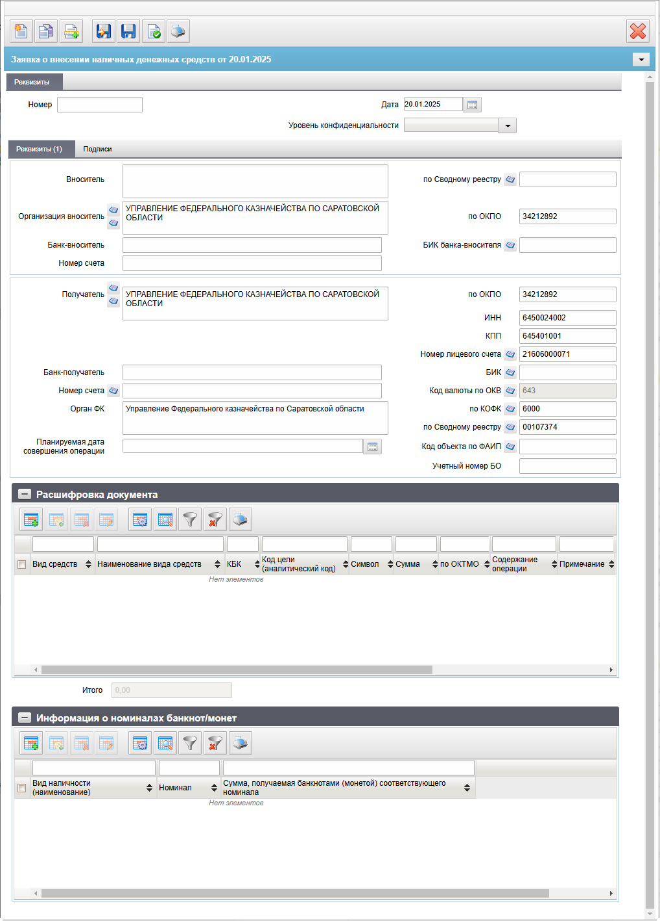
188. ЭФ документа «Заявка о внесении наличных денежных средств», закладки «Реквизиты»
Перечень полей документа «Заявка о внесении наличных денежных средств», закладки «Реквизиты» приведен в таблице 116.
116. Описание полей документа «Заявка о внесении наличных денежных средств», закладки «Реквизиты»
Наименование поля | Описание поля
Номер | Номер документа.  Заполняется при импорте из внешних систем соответствующим значением из файла или при ручном вводе документа.  Правила заполнения при ручном вводе:  - значение по умолчанию – заполняется автоматически с использованием настроек справочника «Параметры автонумерации документов» при открытии визуальной формы вновь создаваемого документа, а также при нажатии функциональной кнопки «Вычисление номера документа».  Может быть заполнено/изменено вручную.
Дата | Дата документа.  Заполняется при импорте из внешних систем соответствующим значением из файла, или при ручном вводе документа.  Правила заполнения при ручном вводе:  - значение по умолчанию – заполняется автоматически значением равным текущей системной дате при открытии визуальной формы вновь создаваемого документа.  Может быть изменено вручную или путем выбора из системного календаря.
Уровень конфиденциальности | По умолчанию не заполнено.  Заполняется вручную значением «0» (не секретно) в случае указания:  - лицевого счета клиента с признаком обслуживания в ЗК;  - кода по Сводному реестру, для которого в справочнике СР присутствует поле «Признак контура» со значением «S» (закрытый).
Вноситель | Наименование вносителя.  Заполняется при импорте из внешних систем соответствующим значением из файла, или при ручном вводе документа.  Правила заполнения при ручном вводе:  - значение по умолчанию – заполняется автоматически на основании системной константы «Код по СР», указывается полное наименование из актуальной записи справочника СР.  Если «Код по СР» не указана, то на основании системной константы «Код собственного БУ», указывается полное наименование из актуальной записи справочника хУБП (здесь: СРРПБС/ПУБП/НУБП) или «Уполномоченные подразделения» (далее – УП).  Может быть заполнено выбором из справочников – полным наименованием из актуальной записи соответствующего справочника.  Может быть заполнено/изменено вручную.
по Сводному реестру | Код по Сводному реестру вносителя (учетный номер вносителя).  Заполняется при импорте из внешних систем или при ручном вводе.  Правила заполнения при ручном вводе не зависят от значения технологического реквизита «Переход на СР». На АРМ клиентов в поле автоматически указывается код по Сводному реестру клиента из системной константы «Код по СР».  Значение может быть изменено вручную или путем выбора из Сводного реестра или справочника «Уполномоченные подразделения. Доступность выбора из справочника зависит от значения технологического реквизита «Переход на СР». При значении «1» доступен выбор из Сводного реестра. При значении «0» доступен выбор из справочника РУБП/ПУБП/НУБП или «Уполномоченные подразделения».  При выборе из справочника РУБП/ПУБП/НУБП значение в поле не перезаполняется (сохраняется ранее введенная информация).
Организация вноситель | Заполняется при импорте из внешних систем или вручную.  На АРМ ПБС в поле указывается полное наименование из актуальной реестровой записи Сводного реестра, соответствующей клиенту.  В случае отсутствия актуальной реестровой записи в Сводном реестре, то в поле указывается полное наименование из актуальной реестровой записи справочника РУБП/ПУБП/НУБП, соответствующей клиенту.  Значение может быть изменено вручную или путем выбора реестровой записи из указанных выше справочников с использованием функциональной кнопки поиска в соответствующем справочнике. Доступность выбора из справочника зависит от значения константы «Переход на СР». При значении «0» доступен выбор из справочника РУБП/ПУБП/НУБП. При значении «1» доступен выбор из Сводного реестра.
По ОКПО | Код по ОКПО вносителя.  Заполняется при импорте из внешних систем соответствующим значением из файла, или при ручном вводе документа.  Правила заполнения при ручном вводе:  - значение по умолчанию – заполняется автоматически на основании системной константы «Код по СР», указывается ОКПО из актуальной записи справочника СР.  Если «Код по СР» не указана, то на основании системной константы «Код собственного БУ», указывается ОКПО из актуальной записи справочника РУБП/ПУБП/НУБП.  Значение поля заполняется автоматически на основании значения поля «Вноситель» - указывается ОКПО из актуальной записи соответствующего справочника.  Может быть заполнено/изменено вручную.
Банк-вноситель | Наименование банка вносителя.  Заполняется при импорте из внешних систем соответствующим значением из файла, или при ручном вводе документа.  Правила заполнения при ручном вводе/редактировании:  Значение заполняется автоматически на основании значения поля «БИК» наименованием Банка по справочнику «Банки».  Может быть заполнено/изменено вручную.
БИК банка-вносителя | БИК банка вносителя.  Заполняется при импорте из внешних систем соответствующим значением из файла, или при ручном вводе документа.  Правила заполнения при ручном вводе/редактировании:  Значение заполняется путём выбора из справочника «Банки», указывается значение поля БИК.  Может быть заполнено/изменено вручную.
Номер счета | Номер банковского счета банка-вносителя.  Заполняется при импорте из внешних систем соответствующим значением из файла, или значение указывается вручную.
Получатель | Наименование получателя.  Заполняется при импорте из внешних систем соответствующим значением из файла, или при ручном вводе документа.  Правила заполнения при ручном вводе:  Может быть заполнено выбором из справочников – полным наименованием из актуальной записи соответствующего справочника.  Может быть заполнено/изменено вручную.
По ОКПО | Код по ОКПО получателя.  Заполняется при импорте из внешних систем соответствующим значением из файла, или при ручном вводе документа.  Правила заполнения при ручном вводе:  Значение поля заполняется автоматически на основании значения поля «Получатель» - указывается ОКПО из актуальной записи соответствующего справочника (согласно правилам, описанным в комментарии к полю Получатель).  Может быть заполнено/изменено вручную.
ИНН | ИНН получателя.  Заполняется при импорте из внешних систем соответствующим значением из файла, или при ручном вводе документа.  Правила заполнения при ручном вводе:  Значение поля заполняется автоматически на основании значения поля «Получатель» - указывается ИНН из актуальной записи соответствующего справочника.  Может быть заполнено/изменено вручную.
КПП | КПП получателя.  Заполняется при импорте из внешних систем соответствующим значением из файла, или при ручном вводе документа.  Правила заполнения при ручном вводе:  Значение поля заполняется автоматически на основании значения поля «Получатель» - указывается КПП из актуальной записи соответствующего справочника.  Может быть заполнено/изменено вручную.
Номер лицевого счета | Заполняется при импорте из внешних систем соответствующим значением из файла, или при ручном вводе документа.  Правила заполнения при ручном вводе:  Указывается автоматически номер актуального лицевого счета с кодом «03» клиента из справочника «Информация о лицевых счетах» (далее ИЛС) (поиск в справочнике ИЛС выполняется по значениям системных констант «Код собственного БУ», «Код бюджета», «Собственный код ведомства», «Код собственного ТОФК»).  Значение может быть изменено вручную или выбором из справочника лицевых счетов.
Банк-получатель | Наименование банка получателя.  Заполняется при импорте из внешних систем соответствующим значением из файла, или при ручном вводе документа.  Правила заполнения при ручном вводе/редактировании:  Значение заполняется автоматически на основании значения поля «БИК» наименованием Банка по справочнику Банковские счета ФК.  Может быть заполнено/изменено вручную.
БИК | БИК банка получателя.  Заполняется при импорте из внешних систем соответствующим значением из файла, или при ручном вводе документа.  Правила заполнения при ручном вводе/редактировании:  Значение заполняется путём выбора из справочника «Банковские счета ФК», указывается значение поля БИК.  Может быть заполнено/изменено вручную.
Номер счета | Номер банковского счета банка получателя.  Заполняется при импорте из внешних систем соответствующим значением из файла, или при ручном вводе документа.  Правила заполнения при ручном вводе/редактировании:  Значение заполняется путём выбора из справочника «Банковские счета ФК», указывается значение поля Номер счёта (перечень значений, доступных для выбора, ограничивается критериями: маска 40116%, не указан признак «Открыт для ОФК», код бюджета = коду бюджета из документа, если в документе заполнен).  Может быть заполнено/изменено вручную.
Код валюты по ОКВ | Заполняется при импорте из внешних систем или вручную.  При ручном вводе автоматически заполняется значением кода валюты, определенной для системы как валюта по умолчанию (643).  Значение может быть изменено пользователем путем выбора значения из справочника «Валюты» (ОКВ) (из поля «Цифровой код валюты»).
По Сводному реестру | Заполняется при импорте из внешних систем соответствующим значением из файла, или значение указывается вручную.
Орган ФК | Наименование ТОФК.  Заполняется при импорте из внешних систем соответствующим значением из файла, или при ручном вводе документа.  Правила заполнения при ручном вводе/редактировании:  Значение по умолчанию – заполняется автоматически на основании значения поля «по КОФК» полным наименованием по справочнику Органов ФК.  При изменении значения поля «по КОФК», заполняется автоматически полным наименованием из справочника «Органы ФК».  Может быть заполнено/изменено вручную.
По КОФК | Код ТОФК по КОФК.  Заполняется при импорте из внешних систем соответствующим значением из файла, или при ручном вводе документа.  Правила заполнения при ручном вводе/редактировании:  - если значение константы «Код собственного ТОФК» соответствует маске XXYY, то автоматически присваивается значение константы «Код вышестоящего ТОФК», соответствующий маске равный XX00;  - если значение константы «Код собственного ТОФК» соответствует маске XX00, то по умолчанию проставляется значение константы «Код собственного ТОФК».  Доступен выбор из справочника «Органы ФК».  Может быть заполнено/изменено вручную.
Планируемая дата совершения операции | Планируемая дата совершения операции.  Заполняется при импорте из внешних систем соответствующим значением из файла или при ручном вводе документа.  Может быть изменено вручную или путем выбора из системного календаря.
Код объекта по ФАИП | Заполняется при импорте из внешних систем соответствующим значением из файла или при ручном вводе документа.  При ручном вводе значение выбирается из справочника «ФАИП»:  - если в документе указан л/с с кодом 21, 31 или 41, то для выбора из справочника «ФАИП» доступны записи с признаком активности, равным «Да», в которых дата начала действия меньше или равна дате документа (дата окончания действия не учитывается).  - если в документе указан л/с, кроме 21, 31 или 41, то для выбора из справочника доступны записи с признаком активности, актуальные на дату документа.  Для л/с с кодом 03, 14 доступен выбор значения из справочника «Перечень кодов и мероприятий по информатизации».
Шифр документа | Заполняется при импорте внешних систем соответствующим значением из файла, или значение указывается вручную.
Учетный номер БО | Заполняется при импорте из внешних систем соответствующим значением из файла или при ручном вводе документа.
Группа полей «Расшифровка документа»
Вид средств | Код вида средств.  Заполняется при импорте из внешних систем соответствующим значением из файла, или при ручном вводе документа.  Может быть заполнено вручную или выбором из справочника «Источники финансирования».  Перечень значений, доступных для выбора ограничен и зависит от значения реквизита «Номер лицевого счета клиента»:  - для л/с с кодом «03» доступны значения: 10, 11, 14;  - для л/с с кодом «41» доступно значение: 40;  - для л/с с кодом «20» или «30» доступно значение: 80;  - для л/с с кодом «21» или «31» доступно значение: 90;  - для л/с с кодом «22» или «32» доступно значение: 70.
Наименование вида средств | Наименование вида средств.  Заполняется при импорте из внешних систем соответствующим значением из файла, или при ручном вводе документа.  Заполняется автоматически значением из справочника «Источники финансирования» по коду вида средств.  Может быть заполнено/изменено вручную.
КБК | Код по КБК.  Заполняется при импорте из внешних систем соответствующим значением из файла, или при ручном вводе документа.  Может быть заполнено вручную или выбором из справочника «КБК».  Перечень значений, доступных для выбора ограничен типом 1%.
Код цели (аналитический код) | Код цели (аналитический код).  Заполняется при импорте из внешних систем соответствующим значением из файла, или значение указывается вручную.  Может быть заполнено вручную или выбором из справочника в зависимости от значения поля «Номер ЛС» документа:  - если тип ЛС 21 или 31, то - «Коды целей субсидий/субвенций», «Коды субсидий НУБП»;  - если тип ЛС 41, на котором не открыт допустимый показатель СМТ_АВ и «ЦЕЛ_СРЕД_П», то - «Коды субсидий НУБП»;  - если тип ЛС 41, на котором открыт допустимый показатель СМТ_АВ и «ЦЕЛ_СРЕД_П», то - «Перечень направлений расходования целевых средств» или «Перечень источников поступлений целевых средств»;  - иначе, - «Коды целей субсидий/субвенций».
Символ | Символ кассового плана.  Заполняется при импорте из внешних систем соответствующим значением из файла, или при ручном вводе документа.  Может быть заполнено вручную или выбором из справочника «Символы касплана».
Сумма | Сумма.  Заполняется при импорте из внешних систем соответствующим значением из файла, или значение указывается вручную.
По ОКТМО | Заполняется при импорте из внешних систем соответствующим значением из файла или при ручном вводе документа.  Может быть заполнено вручную или выбором из справочника «ОКТМО».
Содержание операции (код) | Код содержания операции.  Заполняется при импорте из внешних систем соответствующим значением из файла, или значение указывается вручную из списка.  Допустимые значения: 1, 2, пусто.  Значение по умолчанию пусто.
Содержание операции (наименование) | Наименование содержания операции.  Заполняется автоматически соответствующим значением наименования на основании кода содержания операции.  1 – «внесение наличных денежных средств»;  2 – «внесение неиспользованных денежных средств».  Не доступно для ввода вручную.
Примечание | Примечание.  Заполняется при импорте из внешних систем соответствующим значением из файла, или значение указывается вручную.
Итого | Сумма итого.  Недоступно для ручного ввода/редактирования.  Заполняется при импорте из внешних систем соответствующим значением из файла.  Заполняется автоматически результатом суммирования значений поля «Сумма» таблицы1.
Группа полей «Информация о номиналах банкнот/монет»
№ п/п | Номер строки.  Значение поля не доступно для ввода вручную, рассчитывается и заполняется автоматически при добавлении строки в таблицу2.  Возможные значения от 1 до 999.
Вид наличности (наименование) | Отображается наименование кода вида наличности. При ручном вводе значение выбирается из списка значений:  - «0» (монета Банка России);  - «1» (банкноты Банка России);  - «0\1» -записывать в код, значение в скобках отображать как наименование.
Номинал | Заполняется при импорте из внешних систем, или значение указывается вручную.  При ручном вводе значение выбирается из списка значений:  - Для вида наличности «0» – «монета Банка России»:  - возможные значения: «0.01», «0.05», «0.10», «0.50», «1.00», «2.00», «5.00», «10.00».  - Для вида наличности «1» – «банкноты Банка России»:  возможные значения: «10.00», «50.00», «100.00», «200.00», «500.00», «1000.00», «2000.00», «5000.00».
Сумма | Сумма, получаемая банкнотами (монетой) соответствующего номинала.  Заполняется при импорте из внешних систем, или значение указывается вручную.
На закладке «Реквизиты» документа «Заявка о внесении наличных денежных средств» содержится табличный блок «Расшифровка документа». Для добавления строки расшифровки в список следует нажать на кнопку (Добавить новую строку). Откроется форма «Добавление записи» (рис. 189).
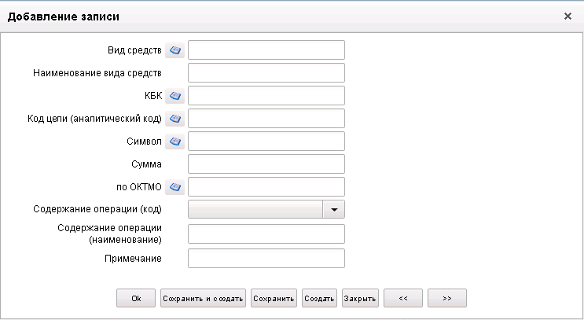
189. Форма «Добавление записи»
На форме «Добавление записи» заполнить поля, приведенные в таблице 116. Нажать на кнопку «Ok» для сохранения заполненной строки и выхода из формы. В табличном блоке появится добавленная строка.
На закладке «Реквизиты» документа «Заявка о внесении наличных денежных средств» содержится табличный блок «Информация о номиналах банкнот/монет». Для добавления строки информации в список следует нажать на кнопку (Добавить новую строку). Откроется форма «Добавление записи» (рис. 190).
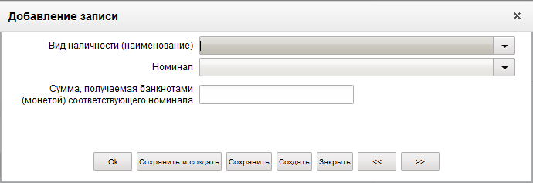
190. Форма «Добавление записи»
На форме «Добавление записи» заполнить поля, приведенные в таблице 116. Нажать на кнопку «Ok» для сохранения заполненной строки и выхода из формы. В табличном блоке появится добавленная строка.
ЭФ документа «Заявка о внесении наличных денежных средств», закладки «Подписи» представлена на рисунке 191.
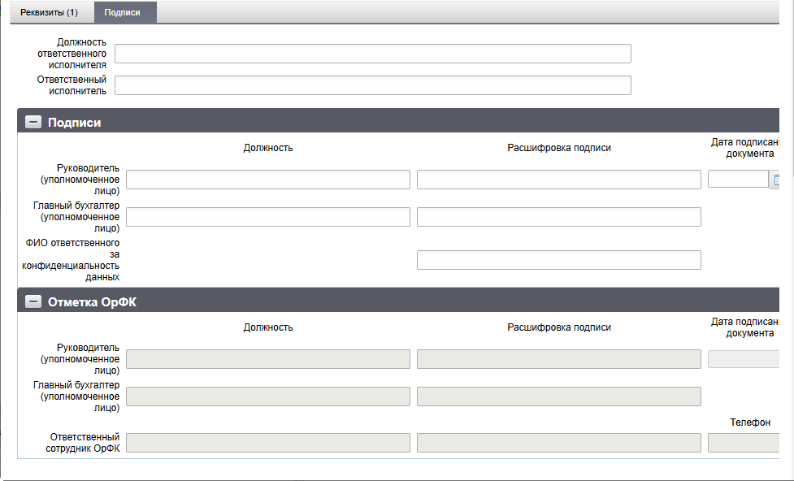
191. ЭФ документа «Заявка о внесении наличных денежных средств», закладки «Подписи»
Перечень полей документа «Заявка о внесении наличных денежных средств», закладки «Подписи» приведен в таблице 117.
117. Описание полей документа «Заявка о внесении наличных денежных средств», закладки «Подписи»
Наименование поля | Описание поля
Должность ответственного исполнителя | Должность ответственного исполнителя.  На клиентских АРМ заполняется автоматически при подписании ЭП.
Ответственный исполнитель | Фамилия, имя, отчество ответственного исполнителя.  На клиентских АРМ заполняется автоматически при подписании ЭП.
Группа полей «Подписи»
Должность. Руководитель (уполномоченное лицо) | Должность руководителя (уполномоченного лица).  Значение заполняется в ППО OEBS АСФК.
Расшифровка подписи. Руководитель (уполномоченное лицо) | ФИО руководителя (уполномоченного им лица).  Значение заполняется в ППО OEBS АСФК.
Дата подписания документа | Дата подписания документа.  Значение заполняется в ППО OEBS АСФК.
Должность. Главный бухгалтер (уполномоченное лицо) | Должность главного бухгалтера (уполномоченного руководителем лица).  Значение заполняется в ППО OEBS АСФК.
Расшифровка подписи. Главный бухгалтер (уполномоченное лицо) | ФИО главного бухгалтера (уполномоченного руководителем лица).  Значение заполняется в ППО OEBS АСФК.
ФИО ответственного за конфиденциальность данных | Поле заполняется автоматически при значении поля «Уровень конфиденциальности» = «0» (не секретно) при подписании документа ЭП значением фамилии и инициалов лица с полномочием «Руководитель», подписывающего документ.
Группа полей «Отметка ОрФК»
Должность. Руководитель (уполномоченное лицо) | Должность ответственного сотрудника ТОФК.  Значение заполняется в ППО OEBS АСФК.
Расшифровка подписи. Руководитель (уполномоченное лицо) | ФИО ответственного сотрудника ТОФК.  Значение заполняется в ППО OEBS АСФК.
Дата подписания документа | Дата подписания документа.  Значение заполняется в ППО OEBS АСФК.
Должность. Главный бухгалтер (уполномоченное лицо) | Должность главного бухгалтера (уполномоченного руководителем лица).  Значение заполняется в ППО OEBS АСФК.
Расшифровка подписи. Главный бухгалтер (уполномоченное лицо) | ФИО главного бухгалтера (уполномоченного руководителем лица).  Значение заполняется в ППО OEBS АСФК.
Должность. Ответственный сотрудник ОрФК | Должность ответственного сотрудника ТОФК.  Значение заполняется в ППО OEBS АСФК.
Расшифровка подписи. Ответственный сотрудник ОрФК | ФИО ответственного сотрудника ТОФК.  Значение заполняется в ППО OEBS АСФК.
Телефон | Телефон ответственного сотрудника ТОФК.  Значение заполняется в ППО OEBS АСФК.

Иной документ, подлежащий правовой экспертизе
Документ «Иной документ, подлежащий правовой экспертизе» предназначен для доведения информации по исполнительным документам должнику.
Для работы с документами «Иной документ, подлежащий правовой экспертизе» следует перейти в пункт меню «Документы – Регистрация и учет обязательств – Карточки учета БО – Иной документ, подлежащий правовой экспертизе». Откроется ЭФ списка документов, представленная на рисунке 192.
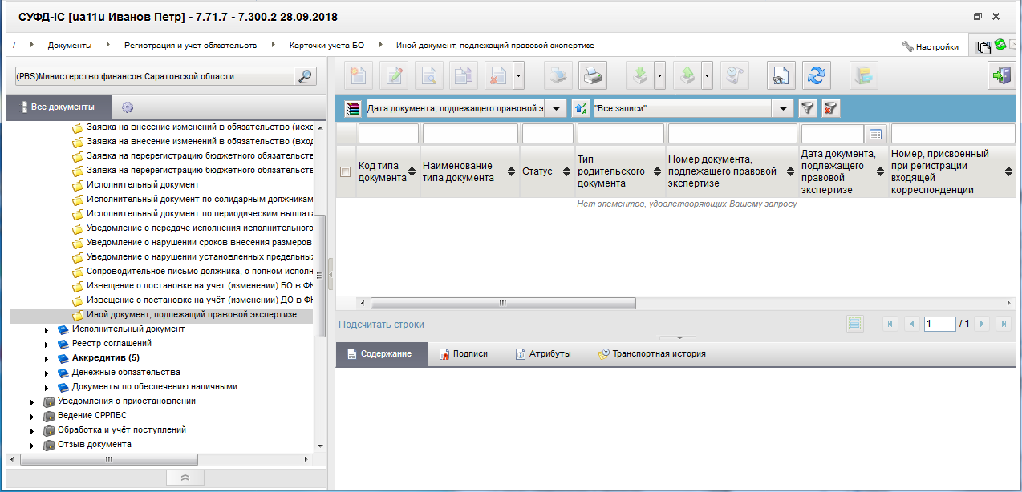
192. ЭФ списка документов «Иной документ, подлежащий правовой экспертизе»

Доступные операции
На АРМ ПБС доступны следующие операции над документом:
- импорт из ППО OEBS АСФК;

Экранная форма документа.
ЭФ документа «Иной документ, подлежащий правовой экспертизе» представлена на рисунке 193. Форма содержит следующие закладки:
- «Основные атрибуты»;
- «Подписи»;
- «Системные атрибуты»;
- «Протоколы».
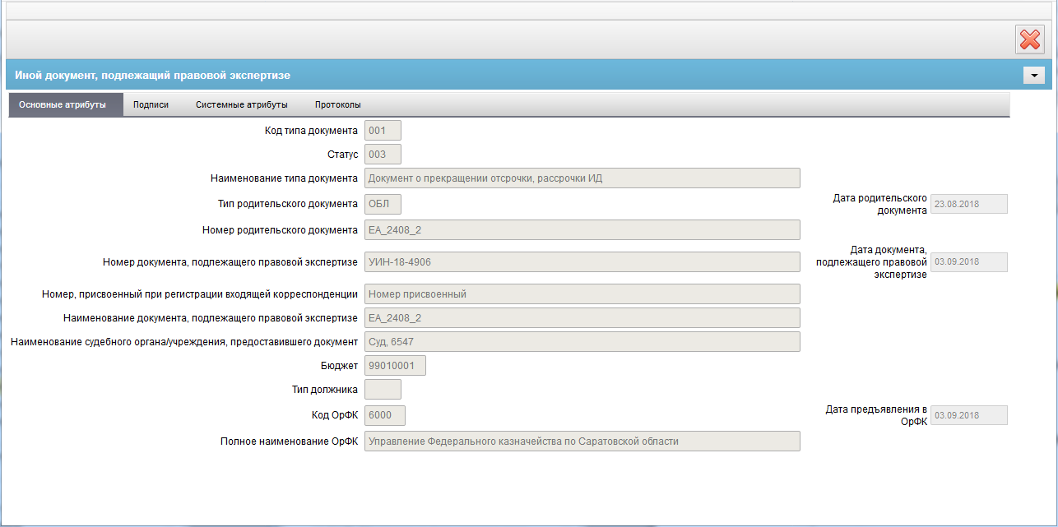
193. ЭФ документа «Иной документ, подлежащий правовой экспертизе», закладки «Основные атрибуты»
Перечень полей документа «Иной документ, подлежащий правовой экспертизе», закладки «Основные атрибуты» приведен в таблице 118.
118. Описание полей документа «Иной документ, подлежащий правовой экспертизе», закладки «Основные атрибуты»
Наименование поля | Описание поля
GUID | GUID.
Тип документа | Заполняется значением поля УИН.
Бизнес-статус (код) | Бизнес-статус (код).
Бизнес-статус (наименование) | Бизнес-статус (наименование).
Статус Передачи (код) | Статус Передачи (код).
Статус Передачи (наименование) | Статус Передачи (наименование).
Закладка «Основные атрибуты»
Код типа документа | Заполняется соответствующим значением из ППО OEBS АСФК.
Наименование типа документа | Заполняется соответствующим значением из ППО OEBS АСФК.
Статус | Заполняется соответствующим значением из ППО OEBS АСФК.
Тип родительского документа | Заполняется соответствующим значением из ППО OEBS АСФК.
Номер документа, подлежащего правовой экспертизе | Заполняется соответствующим значением из ППО OEBS АСФК.
Дата документа, подлежащего правовой экспертизе | Заполняется соответствующим значением из ППО OEBS АСФК.
Номер, присвоенный при регистрации входящей корреспонденции | Заполняется соответствующим значением из ППО OEBS АСФК.
Дата предъявления в ОрФК | Заполняется соответствующим значением из ППО OEBS АСФК.
Наименование документа, подлежащего правовой экспертизе | Заполняется соответствующим значением из ППО OEBS АСФК.
Наименование судебного органа/учреждения, предоставившего документ | Заполняется соответствующим значением из ППО OEBS АСФК.
Номер родительского документа | Заполняется соответствующим значением из ППО OEBS АСФК.
Дата родительского документа | Заполняется соответствующим значением из ППО OEBS АСФК.
Бюджет | Заполняется соответствующим значением из ППО OEBS АСФК.
Тип должника | Заполняется соответствующим значением из ППО OEBS АСФК.
Код ОрФК | Заполняется соответствующим значением из ППО OEBS АСФК.
Полное наименование ОрФК | Заполняется соответствующим значением из ППО OEBS АСФК.
ЭФ документа «Иной документ, подлежащий правовой экспертизе», закладки «Подписи» представлена на рисунке 194.
194. ЭФ документа «Иной документ, подлежащий правовой экспертизе», закладки «Подписи»
Перечень полей документа «Иной документ, подлежащий правовой экспертизе», закладки «Подписи» приведен в таблице 119.
119. Описание полей документа «Иной документ, подлежащий правовой экспертизе», закладки «Подписи»
Наименование поля | Описание поля
ФИО ответственного лица | Заполняется соответствующим значением из ППО OEBS АСФК.

Группа документов «Уведомления о приостановлении»

Уведомление об обоснованности или о необоснованности приостановления операции по лицевому счету
Для работы с документами «Уведомление об обоснованности или о необоснованности приостановления операции по лицевому счету» следует перейти в пункт меню «Документы – Уведомления о приостановлении – Уведомление об обоснованности или о необоснованности приостановления операции по лицевому счету». Откроется ЭФ списка документов, представленная на рисунке 195.
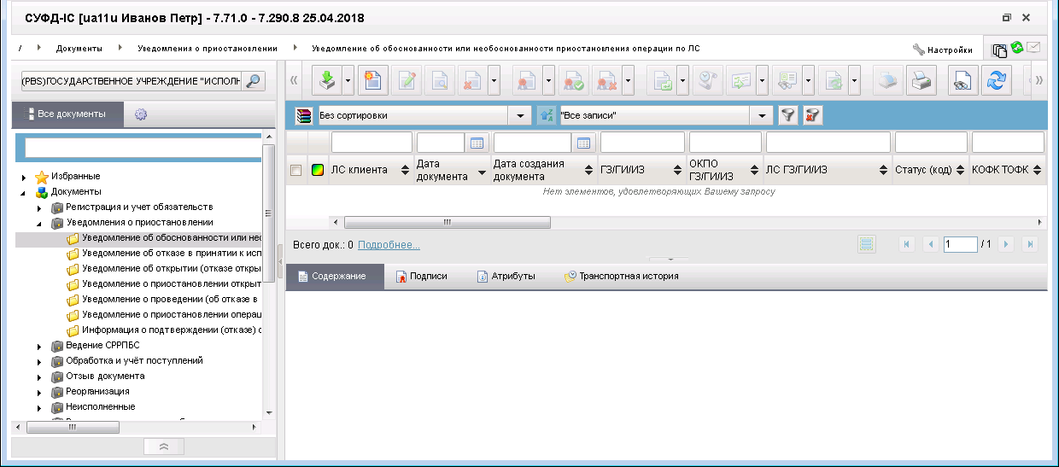
195. ЭФ списка документов «Уведомление об обоснованности или о необоснованности приостановления операции по лицевому счету»

Доступные операции
На АРМ ОФК доступны следующие операции над документом:
- ручной ввод;
- просмотр и редактирование;
- копирование и удаление;
- импорт из внешней системы;
- прием из ППО OEBS АСФК;
- подписание, проверка и удаление ЭП;
- печать.

Экранная форма документа
ЭФ документа «Уведомление об обоснованности или о необоснованности приостановления операции по лицевому счету» представлена на рисунках 196 и 197. Форма содержит следующие закладки:
- «Основные реквизиты»;
- «Подписи».
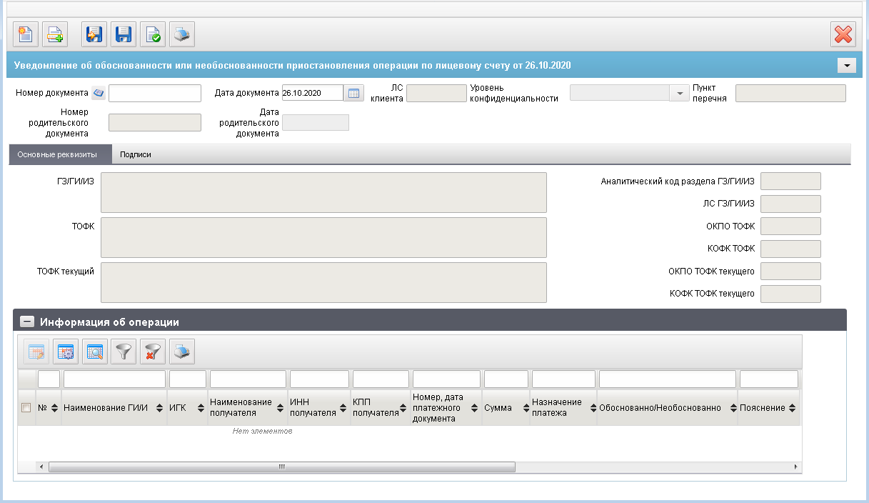
196. ЭФ документа «Уведомление об обоснованности или о необоснованности приостановления операции по лицевому счету», закладки «Основные реквизиты»
Перечень полей документа «Уведомление об обоснованности или о необоснованности приостановления операции по лицевому счету», закладки «Основные реквизиты» приведен в таблице 120.
120. Описание полей документа «Уведомление об обоснованности или о необоснованности приостановления операции по лицевому счету», закладки «Основные реквизиты»
Наименование поля | Описание поля
Номер документа | Заполняется при импорте из внешних систем соответствующим значением из файла или при ручном вводе документа.  Правила заполнения при ручном вводе:  - значение по умолчанию – заполняется автоматически с использованием настроек справочника «Параметры автонумерации документов» при открытии визуальной формы вновь создаваемого документа, а также при нажатии функциональной кнопки «Вычисление номера документа».  Может быть заполнено/изменено вручную.
Дата документа | Поле заполняется вручную при ручном вводе или выбирается дата из системного календаря.  Поле доступно для редактирования.  Заполняется по умолчанию значением равным текущей дате.  Заполняется при импорте файла ТФФ.
ЛС клиента | Поле заполняется вручную при ручном вводе или выбирается значение из справочника «Информация о ЛС».  Поле доступно для редактирования.  Заполняется при импорте файла ТФФ.
Уровень конфиденциальности | Указывается уровень конфиденциальности. Принимает значения:  - 0 – не секретно;  - 1 – для служебного пользования;  - 2 – секретно;  - 3 – совершенно секретно.
Пункт перечня | Указывается пункт перечня, на основании которого документ является конфиденциальным.  Обязательно для заполнения при значении поля LEVEL = 2 или 3.
Номер родительского документа | Заполняется при выборе из родительского документа.  Заполняется при импорте файла ТФФ.
Дата родительского документа | Заполняется при выборе из родительского документа.  Заполняется при импорте файла ТФФ.
ГЗ/ГИ/ИЗ | Поле заполняется автоматически значением полного наименования из соответствующей записи справочника СР при указании значения поля «ЛС ГЗ/ГИ/ИЗ».  Поле доступно для редактирования.  Заполняется при импорте файла ТФФ.
Аналитический код раздела ГЗ/ГИ/ИЗ | Указывается аналитический код раздела для л/с с кодом 71.  Поле заполняется автоматически из аналогичного реквизита «Аналитический код раздела ГЗ/ГИ/ИЗ» документа «Уведомление о приостановлении операций по лицевому счету № ___» (ф. 0531365).  Поле для л/с с кодом 41 не заполняется.
ЛС ГЗ/ГИ/ИЗ | Поле заполняется вручную при ручном вводе или выбирается значение из справочников «Информация о ЛС».  Поле доступно для редактирования.  Заполняется при импорте файла ТФФ.
ТОФК | Поле заполняется автоматически значением полного наименования из соответствующей записи справочника «Органы ФК» при указании значения поля «КОФК».  Поле доступно для редактирования.  Заполняется при импорте файла ТФФ.
ОКПО ТОФК | Поле заполняется автоматически значением полного наименования из соответствующей записи справочника «Органы ФК» при указании значения поля «КОФК».  Поле доступно для редактирования.  Заполняется при импорте файла ТФФ.
КОФК ТОФК | Поле заполняется вручную при ручном вводе или выбирается значение из справочников «Органы ФК».  Поле доступно для редактирования.  Заполняется при импорте файла ТФФ.
ТОФК текущий | Поле заполняется автоматически значением полного наименования из соответствующей записи справочника «Органы ФК» при указании значения поля «КОФК ТОФК текущего».  Поле доступно для редактирования.  Заполняется при импорте файла ТФФ.
ОКПО ТОФК текущего | Поле заполняется автоматически значением полного наименования из соответствующей записи справочника «Органы ФК» при указании значения поля «КОФК ТОФК текущего».  Поле доступно для редактирования.  Заполняется при импорте файла ТФФ.
КОФК ТОФК текущего | Поле заполняется вручную при ручном вводе или выбирается значение из справочников «Органы ФК».  Поле доступно для редактирования.  Заполняется при импорте файла ТФФ.  Заполняется по константе «ТОФК текущий».
Группа полей «Информация об операции»
№ | Порядковый номер строки.  Значение поля заполняется автоматически при ручном вводе.
Наименование ГИ/И | Поле заполняется вручную при ручном вводе или выбирается значение из аналогичного документа «Уведомление о приостановлении операции по лицевому счету», выбранного из списка.  Поле доступно для редактирования.  Заполняется при импорте файла ТФФ.
ИГК | Поле заполняется вручную при ручном вводе или выбирается значение из аналогичного документа «Уведомление о приостановлении операции по лицевому счету», выбранного из списка.  Поле доступно для редактирования.  Заполняется при импорте файла ТФФ.
Наименование получателя | Поле заполняется вручную при ручном вводе или выбирается значение из аналогичного документа «Уведомление о приостановлении операции по лицевому счету», выбранного из списка.  Поле доступно для редактирования.  Заполняется при импорте файла ТФФ.
ИНН получателя | Поле заполняется вручную при ручном вводе или выбирается значение из аналогичного документа «Уведомление о приостановлении операции по лицевому счету», выбранного из списка.  Поле доступно для редактирования.  Заполняется при импорте файла ТФФ.
КПП получателя | Поле заполняется вручную при ручном вводе или выбирается значение из аналогичного документа «Уведомление о приостановлении операции по лицевому счету», выбранного из списка.  Поле доступно для редактирования.  Заполняется при импорте файла ТФФ.
Номер, дата платежного документа | Поле заполняется вручную при ручном вводе или выбирается значение из аналогичного документа «Уведомление о приостановлении операции по лицевому счету», выбранного из списка.  Поле доступно для редактирования.  Заполняется при импорте файла ТФФ.
Сумма | Поле заполняется вручную при ручном вводе или выбирается значение из аналогичного документа «Уведомление о приостановлении операции по лицевому счету», выбранного из списка.  Поле доступно для редактирования.  Заполняется при импорте файла ТФФ.
Назначение платежа | Поле заполняется вручную при ручном вводе или выбирается значение из аналогичного документа «Уведомление о приостановлении операции по лицевому счету», выбранного из списка.  Поле доступно для редактирования.  Заполняется при импорте файла ТФФ.
Обоснованно/Необоснованно | Поле заполняется вручную при ручном вводе значениями: «да» или «нет».  Поле доступно для редактирования.  Заполняется при импорте файла ТФФ.
Пояснение | Поле заполняется вручную при ручном вводе.  Поле доступно для редактирования.  Заполняется при импорте файла ТФФ.
ЭФ документа «Уведомление об обоснованности или о необоснованности приостановления операции по лицевому счету», закладки «Подписи» представлена на рисунке 197.
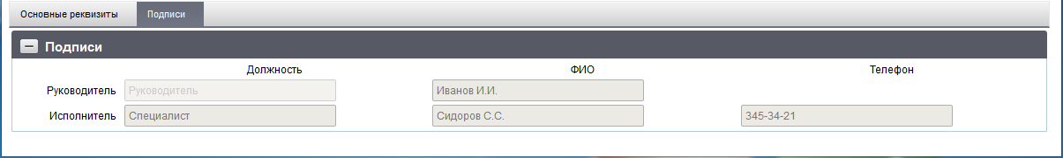
197. ЭФ документа «Уведомление об обоснованности или о необоснованности приостановления операции по лицевому счету», закладки «Подписи»
Перечень полей документа «Уведомление об обоснованности или о необоснованности приостановления операции по лицевому счету», закладки «Подписи» приведен в таблице 121.
121. Перечень полей документа «Уведомление об обоснованности или о необоснованности приостановления операции по лицевому счету», закладки «Подписи»
Наименование поля | Описание поля
Руководитель. Должность | Поле заполняется вручную при ручном вводе.  Поле доступно для редактирования.  Заполняется при импорте файла ТФФ.
Руководитель. ФИО | ФИО руководителя.  Поле заполняется вручную при ручном вводе.  Поле доступно для редактирования.  Заполняется при импорте файла ТФФ.
Исполнитель. Должность | Должность исполнителя.  Поле заполняется вручную при ручном вводе.  Поле доступно для редактирования.  Заполняется при импорте файла ТФФ.
Исполнитель. ФИО | ФИО исполнителя.  Поле заполняется вручную при ручном вводе.  Поле доступно для редактирования.  Заполняется при импорте файла ТФФ.
Телефон | Телефон исполнителя.  Поле заполняется вручную при ручном вводе.  Поле доступно для редактирования.  Заполняется при импорте файла ТФФ.

Уведомление об отказе в принятии к исполнению распоряжений о совершении казначейских платежей
Для работы с документами «Уведомление об отказе в принятии к исполнению распоряжений о совершении казначейских платежей» следует перейти в пункт меню «Документы – Уведомления о приостановлении – Уведомление об отказе в принятии к исполнению распоряжений о совершении казначейских платежей». Откроется ЭФ списка документов, представленная на рисунке 198.
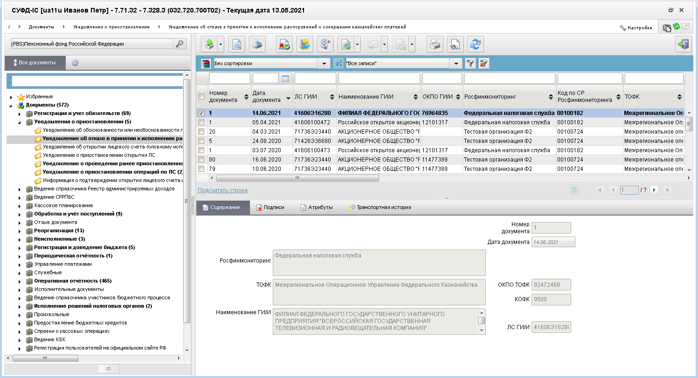
198. ЭФ списка документов «Уведомление об отказе в принятии к исполнению распоряжений о совершении казначейских платежей»

Доступные операции
На АРМ НУБП доступны следующие операции над документом:
- просмотр;
- печать;
- проверка ЭП;
- экспорт во внешнюю систему;
- импорт из внешней системы;
- передача в ППО OEBS АСФК.

Экранная форма документа
ЭФ документа «Уведомление об отказе в принятии к исполнению распоряжений о совершении казначейских платежей» представлена на рисунках 199 и 200. Форма содержит следующие закладки:
- «Основные реквизиты»;
- «Подписи».
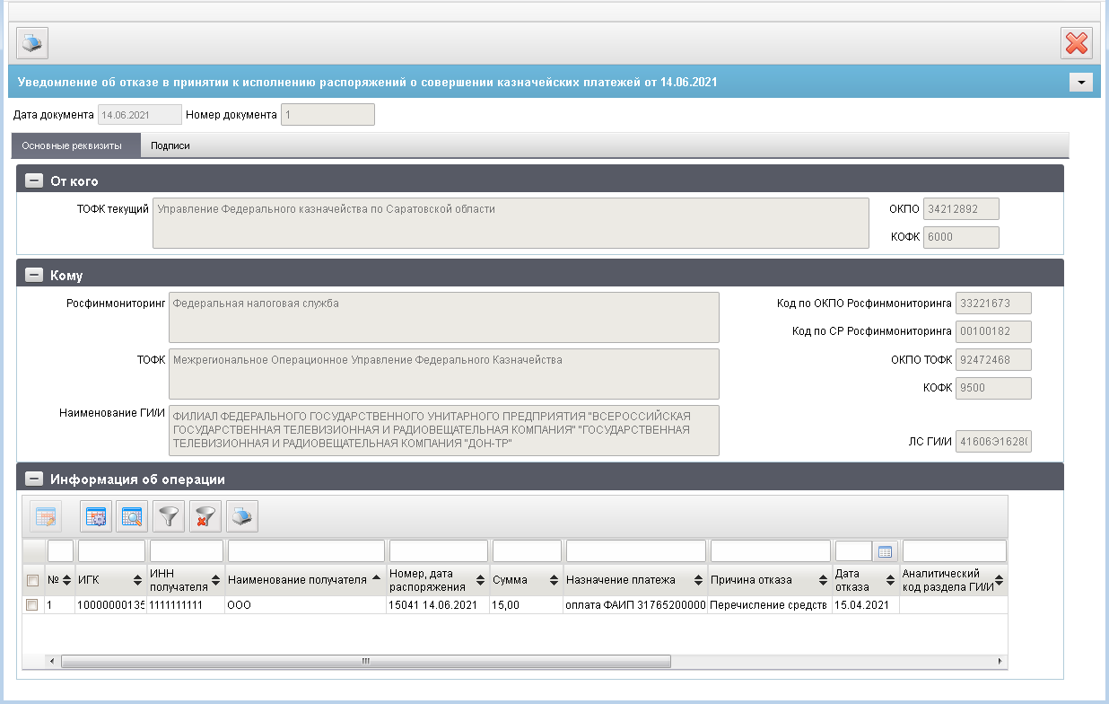
199. ЭФ документа «Уведомление об отказе в принятии к исполнению распоряжений о совершении казначейских платежей», закладки «Основные реквизиты»
Перечень полей документа «Уведомление об отказе в принятии к исполнению распоряжений о совершении казначейских платежей», закладки «Основные реквизиты» приведен в таблице 122.
122. Описание полей документа «Уведомление об отказе в принятии к исполнению распоряжений о совершении казначейских платежей», закладки «Основные реквизиты»
Наименование поля | Описание поля
Дата документа | Значение поля заполняется данными соответствующего тега из загружаемого файла ППО OEBS АСФК или файла внешней системы.
Номер документа | Значение поля заполняется данными соответствующего тега из загружаемого файла ППО OEBS АСФК или файла внешней системы.
Группа полей «От кого»
ТОФК текущий | Значение поля заполняется данными соответствующего тега из загружаемого файла ППО OEBS АСФК или файла внешней системы.
ОКПО | Значение поля заполняется данными соответствующего тега из загружаемого файла ППО OEBS АСФК или файла внешней системы.
КОФК | Значение поля заполняется данными соответствующего тега из загружаемого файла ППО OEBS АСФК или файла внешней системы.
Группа полей «Кому»
Росфинмониторинг | Значение поля заполняется данными соответствующего тега из загружаемого файла ППО OEBS АСФК или файла внешней системы.
Код по СР Росфинмониторинга | Значение поля заполняется данными соответствующего тега из загружаемого файла ППО OEBS АСФК или файла внешней системы.
Код по ОКПО Росфинмониторинга | Значение поля заполняется данными соответствующего тега из загружаемого файла ППО OEBS АСФК или файла внешней системы.
ТОФК | Значение поля заполняется данными соответствующего тега из загружаемого файла ППО OEBS АСФК или файла внешней системы.
ОКПО ТОФК | Значение поля заполняется данными соответствующего тега из загружаемого файла ППО OEBS АСФК или файла внешней системы.
КОФК | Значение поля заполняется данными соответствующего тега из загружаемого файла ППО OEBS АСФК.
Наименование ГИ/И | Значение поля заполняется данными соответствующего тега из загружаемого файла ППО OEBS АСФК или файла внешней системы.
ЛС ГИ/И | Значение поля заполняется данными соответствующего тега из загружаемого файла ППО OEBS АСФК или файла внешней системы.
Блок полей «Информация об операции»
№ | Порядковый номер строки № п/п.  Значение поля заполняется данными соответствующего тега из загружаемого файла ППО OEBS АСФК или файла внешней системы.
ИГК | Значение поля заполняется данными соответствующего тега из загружаемого файла ППО OEBS АСФК или файла внешней системы.
ИНН получателя | Значение поля заполняется данными соответствующего тега из загружаемого файла ППО OEBS АСФК или файла внешней системы.
Наименование получателя | Значение поля заполняется данными соответствующего тега из загружаемого файла ППО OEBS АСФК или файла внешней системы.
Номер, дата распоряжения | Указывается номер и дата (в формате «DD.MM.YYYY») распоряжения о совершении казначейских платежей.
Сумма | Значение поля заполняется данными соответствующего тега из загружаемого файла ППО OEBS АСФК или файла внешней системы.
Назначение платежа | Значение поля заполняется данными соответствующего тега из загружаемого файла ППО OEBS АСФК или файла внешней системы.
Причина отказа | Причина отказа в принятии к исполнению платежного документа.  Значение поля заполняется данными соответствующего тега из загружаемого файла ППО OEBS АСФК или файла внешней системы.
Дата отказа | Дата отказа в принятии к исполнению платежного документа.  Значение поля заполняется данными соответствующего тега из загружаемого файла ППО OEBS АСФК или файла внешней системы.
Аналитический код раздела ГИ/И | Указывается аналитический код раздела для л/с с кодом 71.  Поле для л/с с кодом 41 не заполняется.
ЭФ документа «Уведомление об отказе в принятии к исполнению распоряжений о совершении казначейских платежей», закладки «Подписи» представлена на рисунке 200.
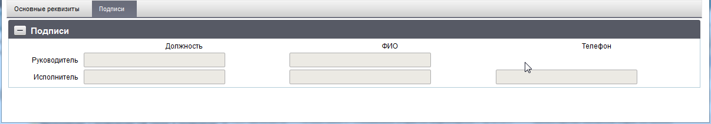
200. ЭФ документа «Уведомление об отказе в принятии к исполнению распоряжений о совершении казначейских платежей», закладки «Подписи»
Перечень полей документа «Уведомление об отказе в принятии к исполнению распоряжений о совершении казначейских платежей», закладки «Подписи» приведен в таблице 123.
123. Перечень полей документа «Уведомление об отказе в принятии к исполнению распоряжений о совершении казначейских платежей», закладки «Подписи»
Наименование поля | Описание поля
Блок полей «Ответственный исполнитель ТОФК»
Руководитель. Должность | Руководитель (должность уполномоченного лица).  Значение поля заполняется данными соответствующего тега из загружаемого файла ППО OEBS АСФК или файла внешней системы.
Руководитель. ФИО | ФИО руководителя (уполномоченного лица).  Значение поля заполняется данными соответствующего тега из загружаемого файла ППО OEBS АСФК или файла внешней системы.
Исполнитель. Должность | Должность ответственного исполнителя.  Значение поля заполняется данными соответствующего тега из загружаемого файла ППО OEBS АСФК или файла внешней системы.
Исполнитель. ФИО | ФИО ответственного исполнителя.  Значение поля заполняется данными соответствующего тега из загружаемого файла ППО OEBS АСФК или файла внешней системы.
Телефон | Телефон ответственного исполнителя.  Значение поля заполняется данными соответствующего тега из загружаемого файла ППО OEBS АСФК или файла внешней системы.

Уведомление об открытии лицевого счета головному исполнителю (исполнителю) или об отказе в его открытии
В соответствии с приказом 4н документ «Уведомление об открытии лицевого счета головному исполнителю (исполнителю) или об отказе в его открытии» (ф. 0531361) формируется органом ФК, приостановившем открытие лицевого счета клиенту (л/с с кодом 41). Документ формируется ТОФК при отрицательном результате проверки документов клиента, необходимых для открытия лицевого счета.
Автоматическое приостановление открытия лицевого счета операции на лицевом счете головного исполнителя или исполнителя (л/с с кодом 41) в ППО АСФК не осуществляется. Определение необходимости приостановления открытия лицевого счета в соответствии с критериями приостановления открытия лицевого счета выполняется специалистом ТОФК по результатам визуального анализа.
Уведомление об открытии лицевого счета головному исполнителю (исполнителю) или об отказе в его открытии направляется государственному заказчику (головному исполнителю, исполнителю – заказчику) посредством ППО СУФД АСФК или в ТОФК по месту открытия л/с государственного заказчика (головного исполнителя, исполнителя – заказчика) посредством ППО СУФД АСФК, а также клиенту, которому приостановлено открытие лицевого счета.
Для работы с документами «Уведомление об открытии лицевого счета головному исполнителю (исполнителю) или об отказе в его открытии» следует перейти в пункт меню «Документы – Уведомления о приостановлении – Уведомление об открытии лицевого счета головному исполнителю (исполнителю) или об отказе в его открытии». Откроется ЭФ списка документов, представленная на рисунке 201.
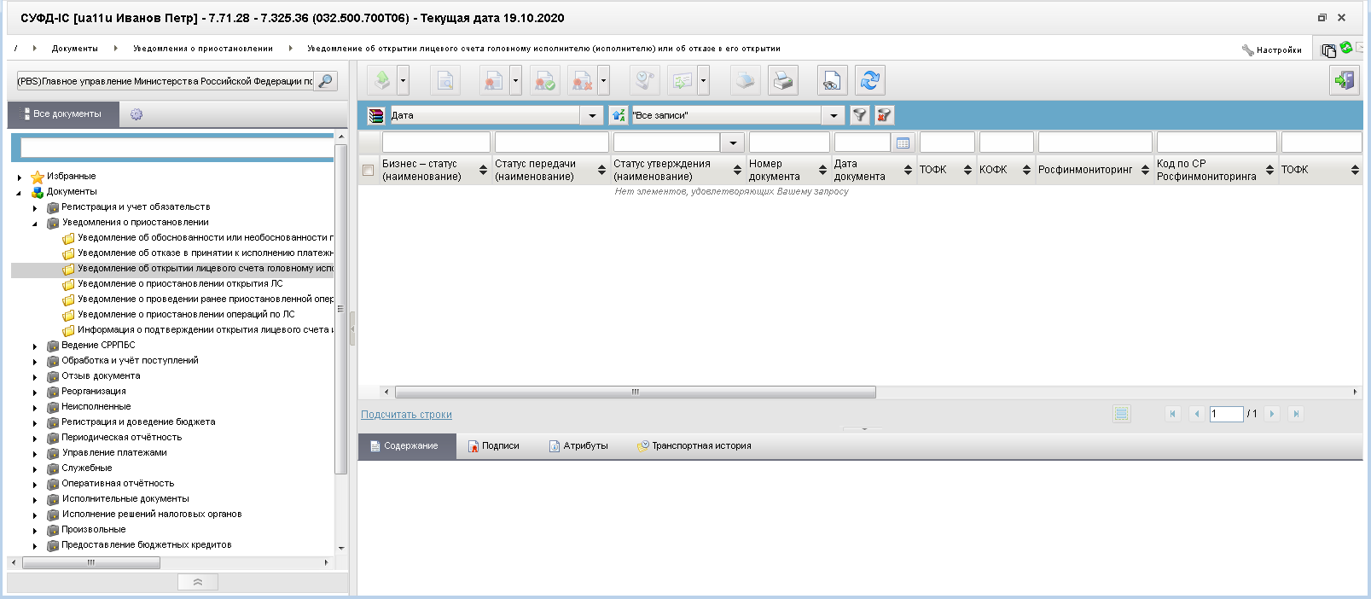
201. ЭФ списка документов «Уведомление об открытии лицевого счета головному исполнителю (исполнителю) или об отказе в его открытии»

Доступные операции
На АРМ ОФК доступны следующие операции над документом:
- просмотр;
- печать;
- проверка ЭП;
- прием из ППО OEBS АСФК;
- экспорт во внешнюю систему.
ЭФ документа «Уведомление об открытии лицевого счета головному исполнителю (исполнителю) или об отказе в его открытии» представлена на рисунках 202 и 203. Форма содержит следующие закладки:
- «Документ (1)»;
- «Подписи (2)».
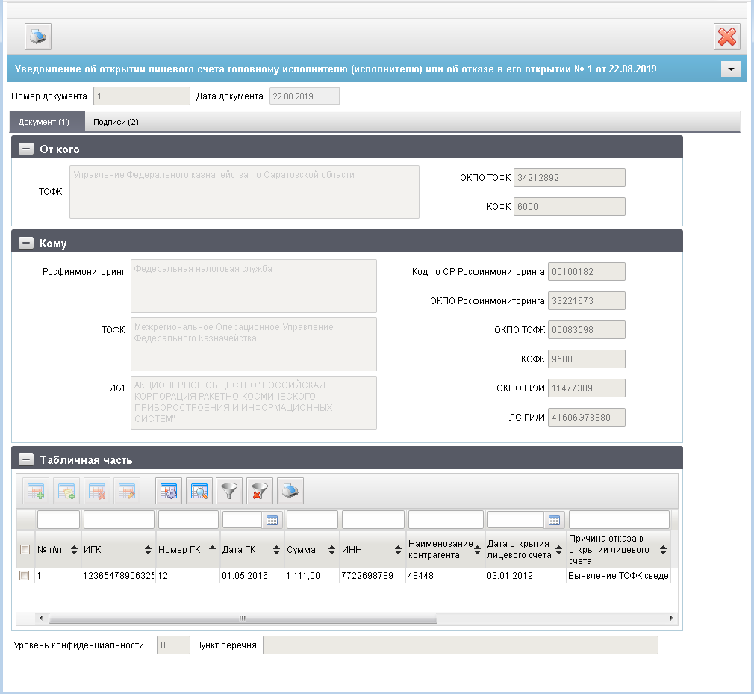
202. ЭФ документа «Уведомление об открытии лицевого счета головному исполнителю (исполнителю) или об отказе в его открытии», закладки «Документ (1)»
Перечень полей документа «Уведомление об открытии лицевого счета головному исполнителю (исполнителю) или об отказе в его открытии», закладки «Основные атрибуты» приведен в таблице 124.
124. Описание полей документа «Уведомление об открытии лицевого счета головному исполнителю (исполнителю) или об отказе в его открытии», закладки «Документ (1)»
Наименование поля | Описание поля
Дата документа | Заполняется автоматически соответствующими данными файла, загружаемого из ППО OEBS АСФК.
Номер документа | Заполняется автоматически соответствующими данными файла, загружаемого из ППО OEBS АСФК.
Группа полей «От кого»
ТОФК | Заполняется автоматически соответствующими данными файла, загружаемого из ППО OEBS АСФК.
ОКПО ТОФК | Заполняется автоматически соответствующими данными файла, загружаемого из ППО OEBS АСФК.
КОФК | Заполняется автоматически соответствующими данными файла, загружаемого из ППО OEBS АСФК.
Группа полей «Кому»
Росфинмониторинг | Заполняется автоматически соответствующими данными файла, загружаемого из ППО OEBS АСФК.
Код по СР Росфинмониторинга | Заполняется автоматически соответствующими данными файла, загружаемого из ППО OEBS АСФК.
ОКПО Росфинмониторинга | Заполняется автоматически соответствующими данными файла, загружаемого из ППО OEBS АСФК.
ТОФК | Заполняется автоматически соответствующими данными файла, загружаемого из ППО OEBS АСФК.
ОКПО ТОФК | Заполняется автоматически соответствующими данными файла, загружаемого из ППО OEBS АСФК.
КОФК | Заполняется автоматически соответствующими данными файла, загружаемого из ППО OEBS АСФК.
ГИ/И | Заполняется автоматически соответствующими данными файла, загружаемого из ППО OEBS АСФК.
ОКПО ГИ/И | Заполняется автоматически соответствующими данными файла, загружаемого из ППО OEBS АСФК.
ЛС ГИ/И | Заполняется автоматически соответствующими данными файла, загружаемого из ППО OEBS АСФК.
Группа полей «Табличная часть»
№ п/п | Заполняется автоматически при формировании строки в таблицу.
ИГК | Заполняется автоматически соответствующими данными файла, загружаемого из ППО OEBS АСФК.
Номер ГК | Заполняется автоматически соответствующими данными файла, загружаемого из ППО OEBS АСФК.  Указывается номер государственного контракта, контракта (договора).
Дата ГК | Заполняется автоматически соответствующими данными файла, загружаемого из ППО OEBS АСФК.
Сумма | Заполняется автоматически соответствующими данными файла, загружаемого из ППО OEBS АСФК.
ИНН | Заполняется автоматически соответствующими данными файла, загружаемого из ППО OEBS АСФК.
Наименование контрагента | Заполняется автоматически соответствующими данными файла, загружаемого из ППО OEBS АСФК.
Дата открытия лицевого счета | Заполняется автоматически соответствующими данными файла, загружаемого из ППО OEBS АСФК.
Причина отказа лицевого счета | Заполняется автоматически соответствующими данными файла, загружаемого из ППО OEBS АСФК.
Уровень конфиденциальности | Заполняется автоматически соответствующими данными файла, загружаемого из ППО OEBS АСФК.
Пункт перечня | Заполняется автоматически соответствующими данными файла, загружаемого из ППО OEBS АСФК.
ЭФ документа «Уведомление об открытии лицевого счета головному исполнителю (исполнителю) или об отказе в его открытии», закладки «Подписи (2)» представлена на рисунке 203.
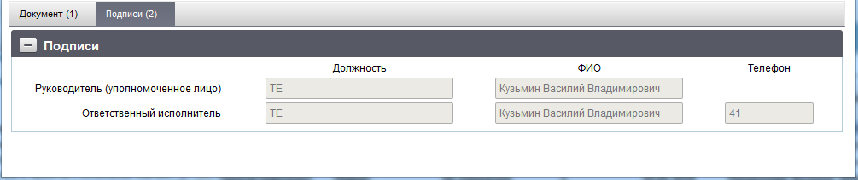
203. ЭФ документа «Уведомление об открытии лицевого счета головному исполнителю (исполнителю) или об отказе в его открытии», закладки «Подписи (2)»
Перечень полей документа «Уведомление об открытии лицевого счета головному исполнителю (исполнителю) или об отказе в его открытии», закладки «Подписи (2)» приведен в таблице 125.
125. Описание полей документа «Уведомление об открытии лицевого счета головному исполнителю (исполнителю) или об отказе в его открытии», закладки «Подписи (2)»
Наименование поля | Описание поля
Группа полей «Подписи»
Руководитель. Должность | Руководитель (должность уполномоченного лица).  Заполняется автоматически соответствующими данными файла, загружаемого из ППО OEBS АСФК.
Руководитель. ФИО | ФИО руководителя (уполномоченного лица).  Заполняется автоматически соответствующими данными файла, загружаемого из ППО OEBS АСФК.
Исполнитель. Должность | Должность ответственного исполнителя.  Заполняется автоматически соответствующими данными файла, загружаемого из ППО OEBS АСФК.
Исполнитель. ФИО | ФИО ответственного исполнителя.  Заполняется автоматически соответствующими данными файла, загружаемого из ППО OEBS АСФК.
Телефон | Телефон ответственного исполнителя.  Заполняется автоматически соответствующими данными файла, загружаемого из ППО OEBS АСФК.

Уведомление о приостановлении открытия лицевого счета
В соответствии с приказом 4н документ «Уведомление о приостановлении открытия лицевого счета» (ф. 0531361) формируется органом ФК, приостановившем открытие лицевого счета клиенту (л/с с кодом 41). Документ формируется ТОФК при отрицательном результате проверки документов клиента, необходимых для открытия лицевого счета.
Автоматическое приостановление открытия лицевого счета операции на лицевом счете головного исполнителя или исполнителя (л/с с кодом 41) в ППО АСФК не осуществляется. Определение необходимости приостановления открытия лицевого счета в соответствии с критериями приостановления открытия лицевого счета выполняется специалистом ТОФК по результатам визуального анализа.
Уведомление о приостановлении открытия лицевого счета направляется государственному заказчику (головному исполнителю, исполнителю – заказчику) посредством ППО СУФД АСФК или в ТОФК по месту открытия л/с государственного заказчика (головного исполнителя, исполнителя – заказчика) посредством ППО СУФД АСФК, а также клиенту, которому приостановлено открытие лицевого счета.
Для работы с документами «Уведомление о приостановлении открытия лицевого счета» следует перейти в пункт меню «Документы – Уведомления о приостановлении – Уведомление о приостановлении открытия ЛС». Откроется ЭФ списка документов, представленная на рисунке 204.
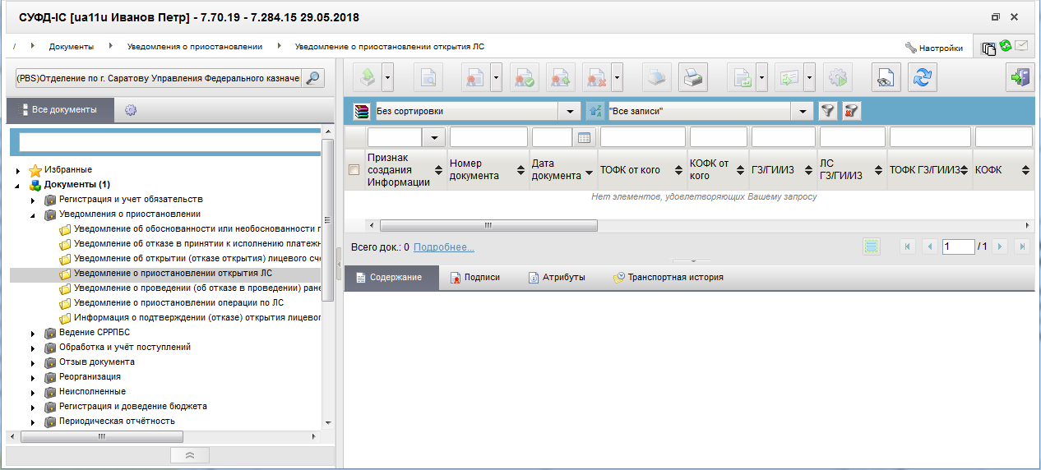
204. ЭФ списка документов «Уведомление о приостановлении открытия ЛС»

Доступные операции
На АРМ ОФК доступны следующие операции над документом:
- просмотр;
- печать;
- проверка ЭП;
- прием из ППО OEBS АСФК;
- экспорт во внешнюю систему.
ЭФ документа «Уведомление о приостановлении открытия лицевого счета» представлена на рисунках 205 и 206. Форма содержит следующие закладки:
- «Основные реквизиты»;
- «Подписи».
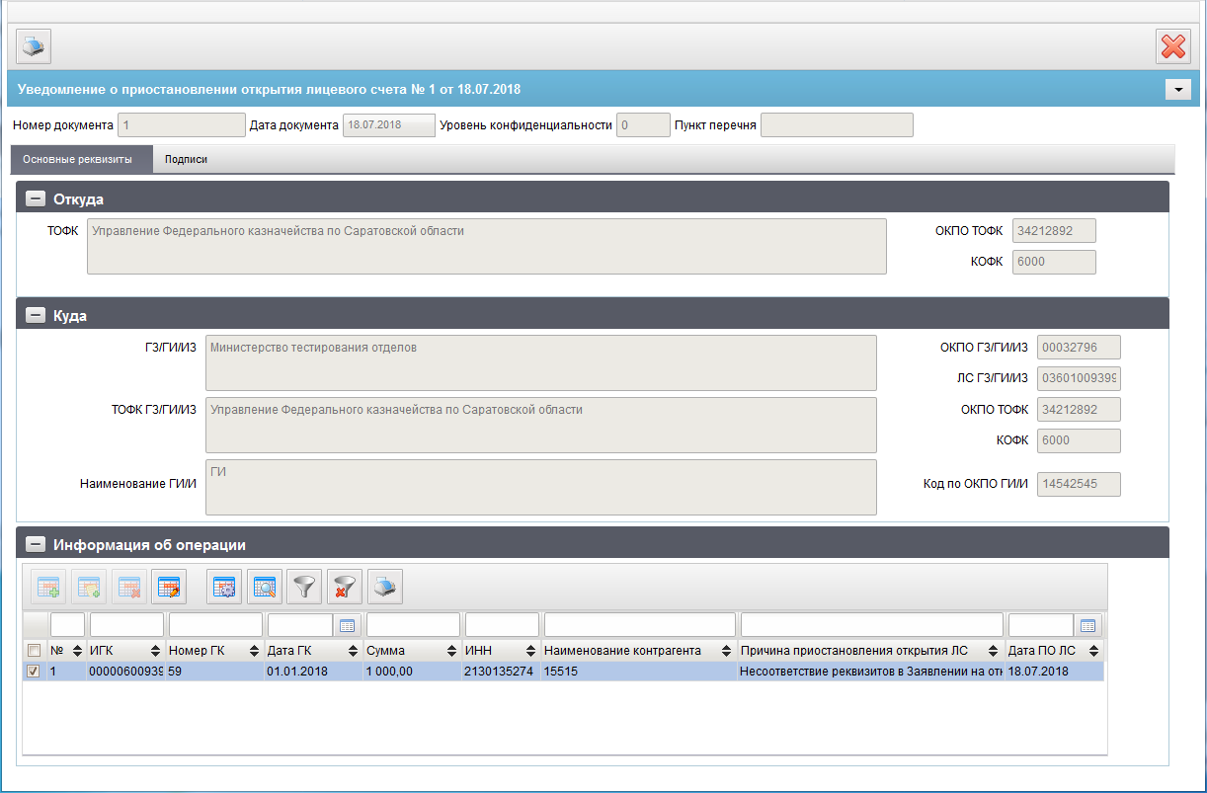
205. ЭФ документа «Уведомление о приостановлении открытия лицевого счета», закладки «Основные реквизиты»
Перечень полей документа «Уведомление о приостановлении открытия лицевого счета», закладки «Основные реквизиты» приведен в таблице 126.
126. Описание полей документа «Уведомление о приостановлении открытия лицевого счета», закладки «Основные реквизиты»
Наименование поля | Описание поля
Дата документа | Заполняется автоматически соответствующими данными файла, загружаемого из ППО OEBS АСФК.
Номер документа | Заполняется автоматически соответствующими данными файла, загружаемого из ППО OEBS АСФК.
Уровень конфиденциальности | Метка конфиденциальности.
Пункт перечня | Пункт перечня.
Группа полей «Откуда»
ТОФК | Заполняется автоматически соответствующими данными файла, загружаемого из ППО OEBS АСФК.
ОКПО ТОФК | Заполняется автоматически соответствующими данными файла, загружаемого из ППО OEBS АСФК.
КОФК | Заполняется автоматически соответствующими данными файла, загружаемого из ППО OEBS АСФК.
Группа полей «Куда»
ГЗ/ГИ/ИЗ | Заполняется автоматически соответствующими данными файла, загружаемого из ППО OEBS АСФК.
ОКПО ГЗ/ГИ/ИЗ | Заполняется автоматически соответствующими данными файла, загружаемого из ППО OEBS АСФК.
ЛС ГЗ/ГИ/ИЗ | Заполняется автоматически соответствующими данными файла, загружаемого из ППО OEBS АСФК.
ТОФК ГЗ/ГИ/ИЗ | Заполняется автоматически соответствующими данными файла, загружаемого из ППО OEBS АСФК.
ОКПО ТОФК | Заполняется автоматически соответствующими данными файла, загружаемого из ППО OEBS АСФК.
КОФК | Заполняется автоматически соответствующими данными файла, загружаемого из ППО OEBS АСФК.
Наименование ГИ/И | Заполняется автоматически соответствующими данными файла, загружаемого из ППО OEBS АСФК.
Код по ОКПО ГИ/И | Заполняется автоматически соответствующими данными файла, загружаемого из ППО OEBS АСФК.
Группа полей «Информация об операции»
№ п/п | Заполняется автоматически при формировании строки в таблицу.
ИГК | Заполняется автоматически соответствующими данными файла, загружаемого из ППО OEBS АСФК.
Номер ГК | Заполняется автоматически соответствующими данными файла, загружаемого из ППО OEBS АСФК.  Указывается номер государственного контракта, контракта (договора).
Дата ГК | Заполняется автоматически соответствующими данными файла, загружаемого из ППО OEBS АСФК.
Сумма | Заполняется автоматически соответствующими данными файла, загружаемого из ППО OEBS АСФК.
ИНН | Заполняется автоматически соответствующими данными файла, загружаемого из ППО OEBS АСФК.
Наименование контрагента | Заполняется автоматически соответствующими данными файла, загружаемого из ППО OEBS АСФК.
Причина приостановления ЛС | Заполняется автоматически соответствующими данными файла, загружаемого из ППО OEBS АСФК.
Дата по ЛС | Заполняется автоматически соответствующими данными файла, загружаемого из ППО OEBS АСФК.
Уровень конфиденциальности | Заполняется автоматически соответствующими данными файла, загружаемого из ППО OEBS АСФК.
Пункт перечня | Заполняется автоматически соответствующими данными файла, загружаемого из ППО OEBS АСФК.
ЭФ документа «Уведомление о приостановлении открытия лицевого счета», закладки «Подписи» представлена на рисунке 206.
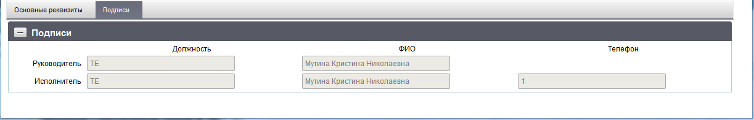
206. ЭФ документа «Уведомление о приостановлении открытия лицевого счета», закладки «Подписи»
Перечень полей документа «Уведомление о приостановлении открытия лицевого счета», закладки «Подписи» приведен в таблице 127.
127. Описание полей документа «Уведомление о приостановлении открытия лицевого счета», закладки «Подписи»
Наименование поля | Описание поля
Группа полей «Подписи»
Руководитель. Должность | Руководитель (должность уполномоченного лица).  Заполняется автоматически соответствующими данными файла, загружаемого из ППО OEBS АСФК.
Руководитель. ФИО | ФИО руководителя (уполномоченного лица).  Заполняется автоматически соответствующими данными файла, загружаемого из ППО OEBS АСФК.
Исполнитель. Должность | Должность ответственного исполнителя.  Заполняется автоматически соответствующими данными файла, загружаемого из ППО OEBS АСФК.
Исполнитель. ФИО | ФИО ответственного исполнителя.  Заполняется автоматически соответствующими данными файла, загружаемого из ППО OEBS АСФК.
Телефон | Телефон ответственного исполнителя.  Заполняется автоматически соответствующими данными файла, загружаемого из ППО OEBS АСФК.

Уведомление о проведении ранее приостановленной операции или отказе в проведении ранее приостановленной операции
Документ «Уведомление о проведении ранее приостановленной операции или отказе в проведении ранее приостановленной операции» (ф. 0531367) формируется в ППО OEBS АСФК автоматически и направляется через СУФД в межрегиональное управление Росфинмониторинга или в ТОФК по месту нахождения межрегионального управления Росфинмониторинга по соответствующему федеральному округу для перенаправления документа в межрегиональное управление Росфинмониторинга.
Для работы с документами «Уведомление о проведении ранее приостановленной операции или отказе в проведении ранее приостановленной операции» следует перейти в пункт меню «Документы – Уведомления о приостановлении – Уведомление о проведении ранее приостановленной операции или отказе в проведении ранее приостановленной операции». Откроется ЭФ списка документов, представленная на рисунке 207.
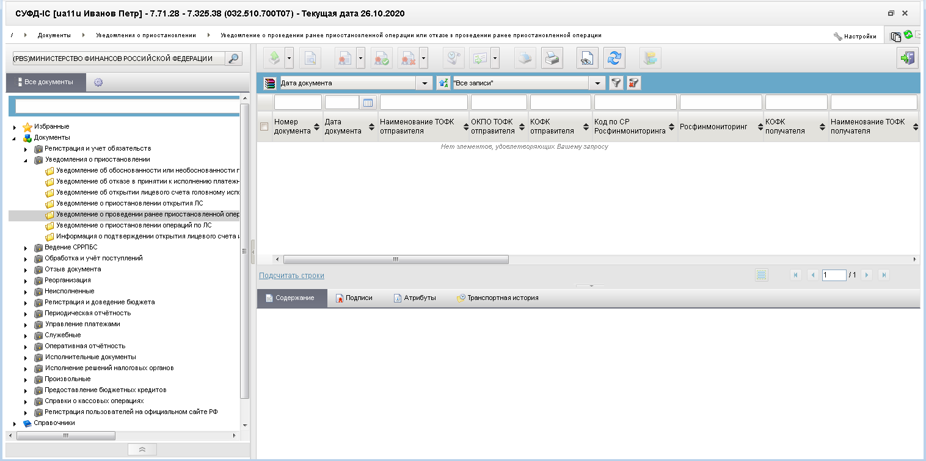
207. ЭФ списка документов «Уведомление о проведении ранее приостановленной операции или отказе в проведении ранее приостановленной операции»

Доступные операции
На АРМ ПБС доступны следующие операции над документом:
- просмотр;
- печать;
- передача в ППО OEBS АСФК.

Экранная форма документа
ЭФ документа «Уведомление о проведении ранее приостановленной операции или отказе в проведении ранее приостановленной операции» представлена на рисунках 208 и 209 Форма содержит следующие закладки:
- «Основные атрибуты»;
- «Подписи».
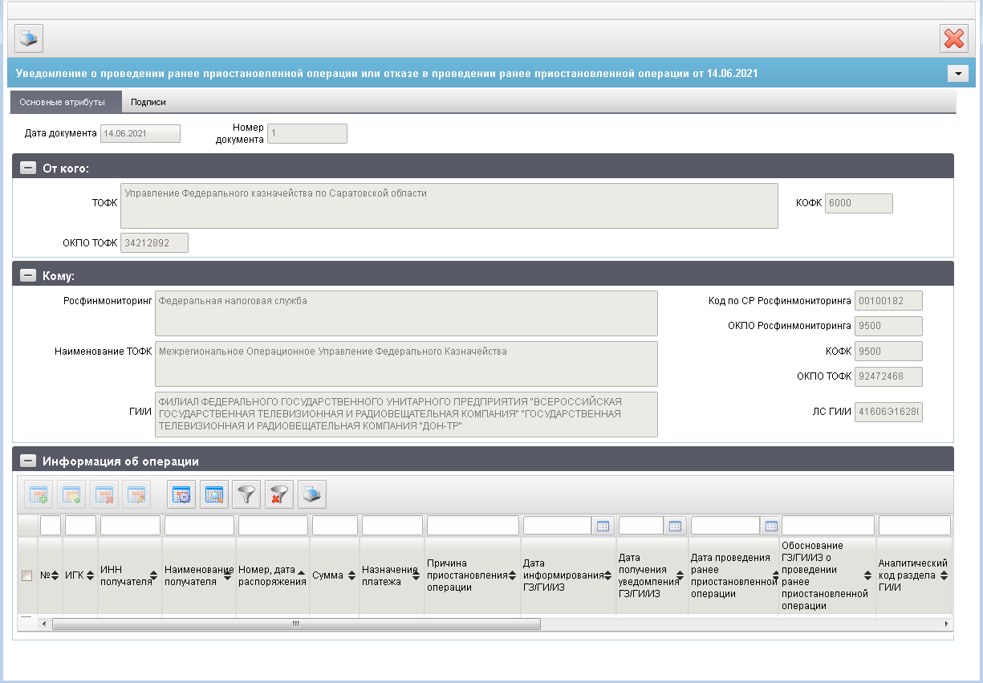
208. ЭФ документа «Уведомление о проведении ранее приостановленной операции или отказе в проведении ранее приостановленной операции», закладки «Основные атрибуты»
Перечень полей документа «Уведомление о проведении ранее приостановленной операции или отказе в проведении ранее приостановленной операции», закладки «Основные атрибуты» приведен в таблице 128.
128. Описание полей документа «Уведомление о проведении ранее приостановленной операции или отказе в проведении ранее приостановленной операции», закладки «Основные атрибуты»
Наименование поля | Описание поля
Дата документа | Значение поля заполняется данными соответствующего тега из загружаемого файла ППО OEBS АСФК или файла внешней системы.
Номер документа | Значение поля заполняется данными соответствующего тега из загружаемого файла ППО OEBS АСФК или файла внешней системы.
Группа полей «От кого:»
ТОФК | Значение поля заполняется данными соответствующего тега из загружаемого файла ППО OEBS АСФК или файла внешней системы.
КОФК | Значение поля заполняется данными соответствующего тега из загружаемого файла ППО OEBS АСФК или файла внешней системы.
ОКПО ТОФК | Значение поля заполняется данными соответствующего тега из загружаемого файла ППО OEBS АСФК или файла внешней системы.
Группа полей «Кому:»
Росфинмониторинг | Значение поля заполняется данными соответствующего тега из загружаемого файла ППО OEBS АСФК или файла внешней системы.
Код по СР Росфинмониторинга | Значение поля заполняется данными соответствующего тега из загружаемого файла ППО OEBS АСФК или файла внешней системы.
ОКПО Росфинмониторинга | Значение поля заполняется данными соответствующего тега из загружаемого файла ППО OEBS АСФК или файла внешней системы.
Наименование ТОФК | Значение поля заполняется данными соответствующего тега из загружаемого файла ППО OEBS АСФК или файла внешней системы.
КОФК | Значение поля заполняется данными соответствующего тега из загружаемого файла ППО OEBS АСФК или файла внешней системы.
ОКПО ТОФК | Значение поля заполняется данными соответствующего тега из загружаемого файла ППО OEBS АСФК или файла внешней системы.
ГИ/И | Значение поля заполняется данными соответствующего тега из загружаемого файла ППО OEBS АСФК или файла внешней системы.
ЛС ГИ/И | Значение поля заполняется данными соответствующего тега из загружаемого файла ППО OEBS АСФК или файла внешней системы.
Группа полей «Информация об операции»
№ | Порядковый номер строки.  Значение поля заполняется данными соответствующего тега из загружаемого файла ППО OEBS АСФК или файла внешней системы.
ИГК | Значение поля заполняется данными соответствующего тега из загружаемого файла ППО OEBS АСФК или файла внешней системы.
ИНН получателя | Значение поля заполняется данными соответствующего тега из загружаемого файла ППО OEBS АСФК или файла внешней системы.
Наименование получателя | Значение поля заполняется данными соответствующего тега из загружаемого файла ППО OEBS АСФК или файла внешней системы.
Номер, дата распоряжения | Указывается номер и дата распоряжения о совершении казначейских платежей (в формате «DD.MM.YYYY»).
Сумма | Значение поля заполняется данными соответствующего тега из загружаемого файла ППО OEBS АСФК или файла внешней системы.
Назначение платежа | Значение поля заполняется данными соответствующего тега из загружаемого файла ППО OEBS АСФК или файла внешней системы.
Причина приостановления операции | Значение поля заполняется данными соответствующего тега из загружаемого файла ППО OEBS АСФК или файла внешней системы.
Дата информирования ГЗ/ГИ/ИЗ | Значение поля заполняется данными соответствующего тега из загружаемого файла ППО OEBS АСФК или файла внешней системы.
Дата получения уведомления ГЗ/ГИ/ИЗ | Значение поля заполняется данными соответствующего тега из загружаемого файла ППО OEBS АСФК или файла внешней системы.
Дата проведения ранее приостановленной операции | Значение поля заполняется данными соответствующего тега из загружаемого файла ППО OEBS АСФК или файла внешней системы.
Обоснование ГЗ/ГИ/ИЗ о проведении ранее приостановленной операции | Значение поля заполняется данными соответствующего тега из загружаемого файла ППО OEBS АСФК или файла внешней системы.
Аналитический код раздела ГИ/И | Указывается аналитический код раздела для л/с с кодом 71.  Поле для л/с с кодом 41 не заполняется.
ЭФ документа «Уведомление о проведении ранее приостановленной операции или отказе в проведении ранее приостановленной операции», закладки «Подписи» представлена на рисунке 209.
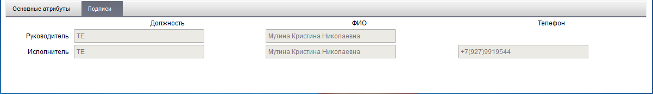
209. ЭФ документа «Уведомление о проведении ранее приостановленной операции или отказе в проведении ранее приостановленной операции», закладки «Подписи»
Перечень полей документа «Уведомление о проведении ранее приостановленной операции или отказе в проведении ранее приостановленной операции», закладки «Подписи» приведен в таблице 129.
129. Перечень полей документа «Уведомление о проведении ранее приостановленной операции или отказе в проведении ранее приостановленной операции», закладки «Подписи»
Наименование поля | Описание поля
Группа полей «Ответственный исполнитель ТОФК»
Руководитель. Должность | Руководитель (должность уполномоченного лица).  Значение поля заполняется данными соответствующего тега из загружаемого файла ППО OEBS АСФК или файла внешней системы.
Руководитель. ФИО | ФИО руководителя (уполномоченного лица).  Значение поля заполняется данными соответствующего тега из загружаемого файла ППО OEBS АСФК или файла внешней системы.
Исполнитель. Должность | Должность ответственного исполнителя.  Значение поля заполняется данными соответствующего тега из загружаемого файла ППО OEBS АСФК или файла внешней системы.
Исполнитель. ФИО | ФИО ответственного исполнителя.  Значение поля заполняется данными соответствующего тега из загружаемого файла ППО OEBS АСФК или файла внешней системы.
Телефон | Телефон ответственного исполнителя.  Значение поля заполняется данными соответствующего тега из загружаемого файла ППО OEBS АСФК или файла внешней системы.

Уведомление о приостановлении операций по лицевому счету
Документ «Уведомление о приостановлении операций по лицевому счету» направляется в ТОФК по месту открытия л/с государственного заказчика (головного исполнителя, исполнителя – заказчика), а также клиенту.
Для работы с документами «Уведомление о приостановлении операций по лицевому счету» следует перейти в пункт меню «Документы – Уведомления о приостановлении – Уведомление о приостановлении операций по лицевому счету». Откроется ЭФ списка документов, представленная на рисунке 210.
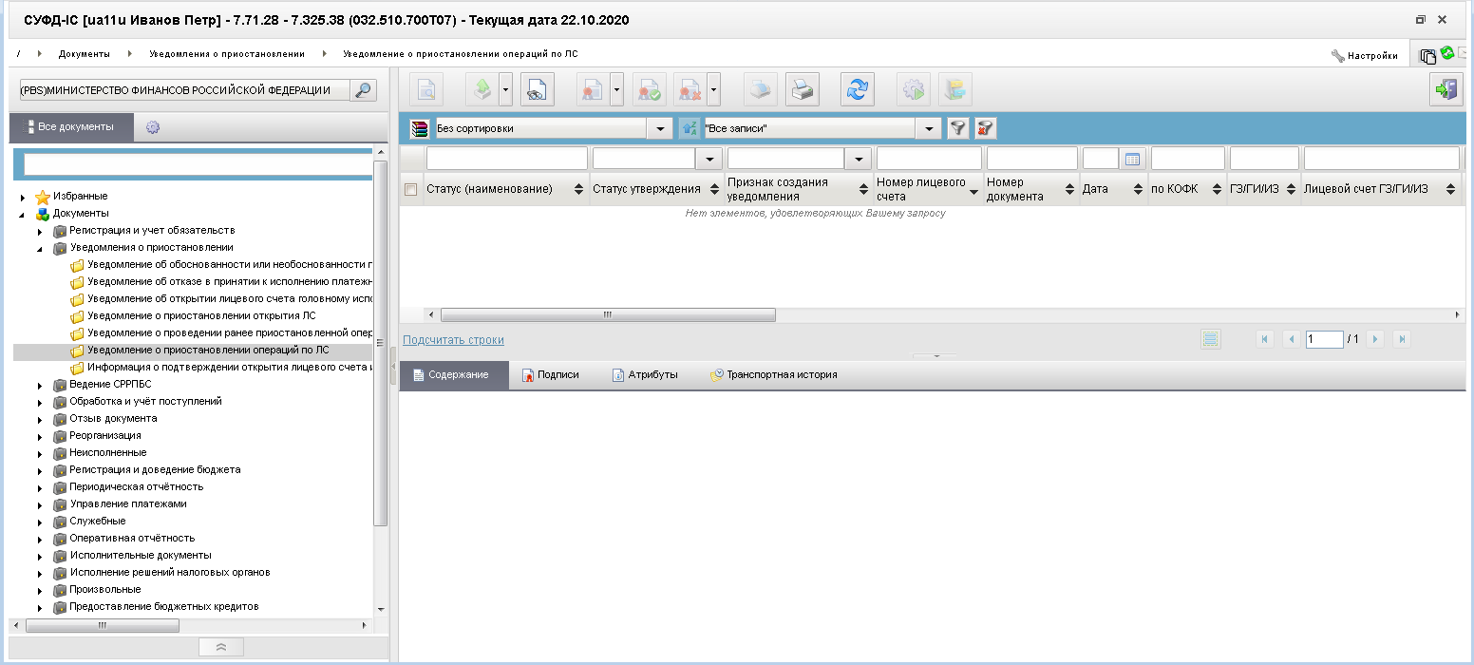
210. ЭФ списка документов «Уведомление о приостановлении операций по лицевому счету»

Доступные операции
На АРМ ОФК доступны следующие операции над документом:
- просмотр;
- печать;
- проверка ЭП;
- прием из ППО OEBS АСФК;
- экспорт во внешнюю систему.

Экранная форма документа
ЭФ документа «Уведомление о приостановлении операции по лицевому счету» представлена на рисунках 211 и 212. Форма содержит следующие закладки:
- «Основные атрибуты»;
- «Подписи».
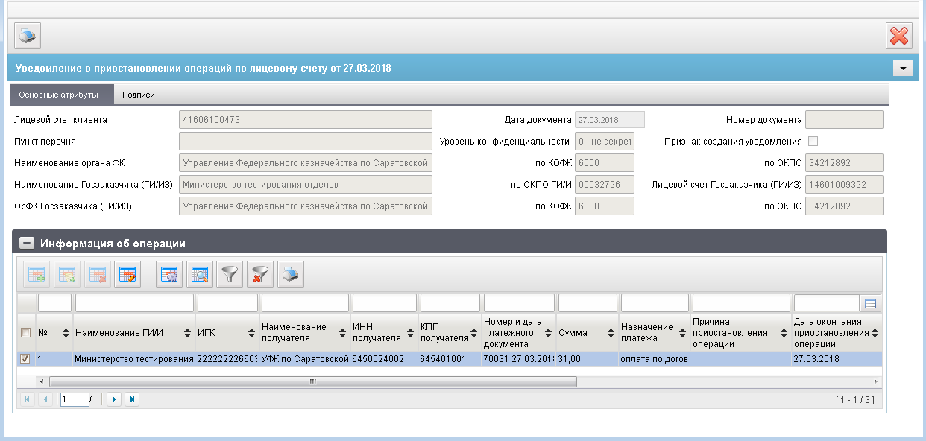
211. ЭФ документа «Уведомление о приостановлении операций по лицевому счету», закладки «Основные атрибуты»
Перечень полей документа «Уведомление о приостановлении операций по лицевому счету», закладки «Основные атрибуты» приведен в таблице 130.
130. Описание полей документа «Уведомление о приостановлении операций по лицевому счету», закладки «Основные атрибуты»
Наименование поля | Описание поля
Лицевой счет клиента | Значение поля заполняется данными соответствующего тега из загружаемого файла ППО OEBS АСФК.
Дата документа | Значение поля заполняется данными соответствующего тега из загружаемого файла ППО OEBS АСФК.
Номер документа | Значение поля заполняется данными соответствующего тега из загружаемого файла ППО OEBS АСФК.
Пункт перечня | Значение поля заполняется данными соответствующего тега из загружаемого файла ППО OEBS АСФК.
Уровень конфиденциальности | Значение поля заполняется данными соответствующего тега из загружаемого файла ППО OEBS АСФК.
Признак создания уведомления | Чекбокс не редактируется.  Устанавливается галочка, если на основе текущего документа – родителя было заполнено «Уведомление об обоснованности».
Наименование органа ФК | Указывается наименование органа ФК, осуществившего приостановление операции по лицевому счету клиента.  Заполняется в соответствии с централизованным справочником ФК.
По КОФК | Значение поля заполняется данными соответствующего тега из загружаемого файла ППО OEBS АСФК.  Заполняется в соответствии с централизованным справочником ФК.
По ОКПО | Заполняется автоматически соответствующими данными файла, загружаемого из ППО OEBS АСФК.
Наименование Госзаказчика (ГИ/ИЗ) | Указывается наименование государственного заказчика (головного исполнителя, исполнителя – заказчика) – участника (неучастника) бюджетного процесса, соответствующее реестровой записи Сводного реестра.
Лицевой счет Госзаказчика (ГИ/ИЗ) | Значение поля заполняется данными соответствующего тега из загружаемого файла ППО OEBS АСФК.
Аналитический код раздела ГИ/И | Указывается аналитический код раздела для л/с с кодом 71.  Заполняется автоматически соответствующими данными файла, загружаемого из ППО OEBS АСФК.
ОрФК Госзаказчика (ГИ/ИЗ) | Указывается наименование ТОФК, в котором открыт лицевой счет государственного заказчика (головного исполнителя, исполнителя – заказчика).  Поле заполняется в соответствии с централизованным справочником ФК.
По КОФК | Значение поля заполняется данными соответствующего тега из загружаемого файла ППО OEBS АСФК.  Заполняется в соответствии с централизованным справочником ФК.
По ОКПО | Значение поля заполняется данными соответствующего тега из загружаемого файла ППО OEBS АСФК.
Группа полей «Информация об операции»
№ | Порядковый номер строки.  Значение поля заполняется данными соответствующего тега из загружаемого файла ППО OEBS АСФК.
Наименование ГИ/И | Значение поля заполняется данными соответствующего тега из загружаемого файла ППО OEBS АСФК.
ИГК | Значение поля заполняется данными соответствующего тега из загружаемого файла ППО OEBS АСФК.
Наименование получателя | Значение поля заполняется данными соответствующего тега из загружаемого файла ППО OEBS АСФК.
ИНН получателя | Значение поля заполняется данными соответствующего тега из загружаемого файла ППО OEBS АСФК.
КПП получателя | Значение поля заполняется данными соответствующего тега из загружаемого файла ППО OEBS АСФК.
Номер, дата платежного документа | Значение поля заполняется данными соответствующего тега из загружаемого файла ППО OEBS АСФК.
Сумма | Значение поля заполняется данными соответствующего тега из загружаемого файла ППО OEBS АСФК.
Назначение платежа | Значение поля заполняется данными соответствующего тега из загружаемого файла ППО OEBS АСФК.
Причина приостановления операции | Значение поля заполняется данными соответствующего тега из загружаемого файла ППО OEBS АСФК.
Дата окончания приостановления операции | Значение поля заполняется данными соответствующего тега из загружаемого файла ППО OEBS АСФК.
ЭФ документа «Уведомление о приостановлении операций по лицевому счету», закладки «Подписи» представлена на рисунке 212.
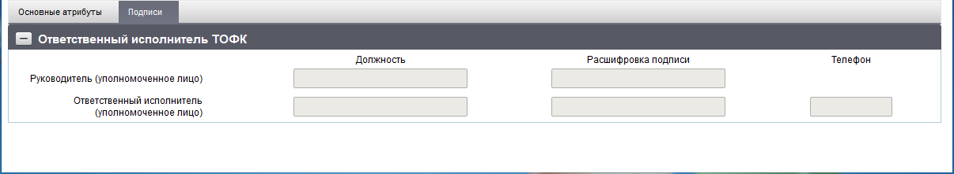
212. ЭФ документа «Уведомление о приостановлении операций по лицевому счету», закладки «Подписи»
Перечень полей документа «Уведомление о приостановлении операций по лицевому счету», закладки «Подписи» приведен в таблице 131.
131. Перечень полей документа «Уведомление о приостановлении операций по лицевому счету», закладки «Подписи»
Наименование поля | Описание поля
Группа полей «Ответственный исполнитель ТОФК»
Руководитель (уполномоченное лицо). Должность | Руководитель (должность уполномоченного лица).  Значение поля заполняется данными соответствующего тега из загружаемого файла ППО OEBS АСФК.
Руководитель (уполномоченное лицо). Расшифровка подписи | ФИО руководителя (уполномоченного лица).  Значение поля заполняется данными соответствующего тега из загружаемого файла ППО OEBS АСФК.
Ответственный исполнитель (уполномоченное лицо). Должность | Должность ответственного исполнителя.  Значение поля заполняется данными соответствующего тега из загружаемого файла ППО OEBS АСФК.
Ответственный исполнитель (уполномоченное лицо). Расшифровка подписи | ФИО ответственного исполнителя.  Значение поля заполняется данными соответствующего тега из загружаемого файла ППО OEBS АСФК.
Телефон | Телефон ответственного исполнителя.  Значение поля заполняется данными соответствующего тега из загружаемого файла ППО OEBS АСФК.

Информация о подтверждении открытия лицевого счета или об отказе в его открытии
В соответствии с приказом 4н документ «Информация о подтверждении открытия лицевого счета или об отказе в его открытии» (ф. 0531361) формируется органом ФК, приостановившем открытие лицевого счета клиенту (л/с с кодом 41). Документ формируется ТОФК при отрицательном результате проверки документов клиента, необходимых для открытия лицевого счета.
Автоматическое приостановление открытия лицевого счета операции на лицевом счете головного исполнителя или исполнителя (л/с с кодом 41) в ППО АСФК не осуществляется. Определение необходимости приостановления открытия лицевого счета в соответствии с критериями приостановления открытия лицевого счета выполняется специалистом ТОФК по результатам визуального анализа.
Информация о подтверждении открытия лицевого счета или об отказе в его открытии направляется государственному заказчику (головному исполнителю, исполнителю – заказчику) посредством ППО СУФД АСФК или в ТОФК по месту открытия л/с государственного заказчика (головного исполнителя, исполнителя – заказчика) посредством ППО СУФД АСФК, а также клиенту, которому приостановлено открытие лицевого счета.
Документ «Информация о подтверждении открытия лицевого счета или об отказе в его открытии» (ф. 0531362) формируется государственным заказчиком (головным исполнителем, исполнителем – заказчиком) на основании полученного документа «Информация о подтверждении открытия лицевого счета или об отказе в его открытии» (ф. 0531361).
«Информация о подтверждении открытия лицевого счета или об отказе в его открытии» (ф. 0531362) направляется государственным заказчиком (головным исполнителем, исполнителем – заказчиком) посредством ППО СУФД АСФК в ТОФК по месту открытия л/с клиента, которому приостановлено открытие лицевого счета.
Для работы с документами «Информация о подтверждении открытия лицевого счета или об отказе в его открытии» следует перейти в пункт меню «Документы – Уведомления о приостановлении – Информация о подтверждении открытия лицевого счета или об отказе в его открытии». Откроется ЭФ списка документов, представленная на рисунке 213.
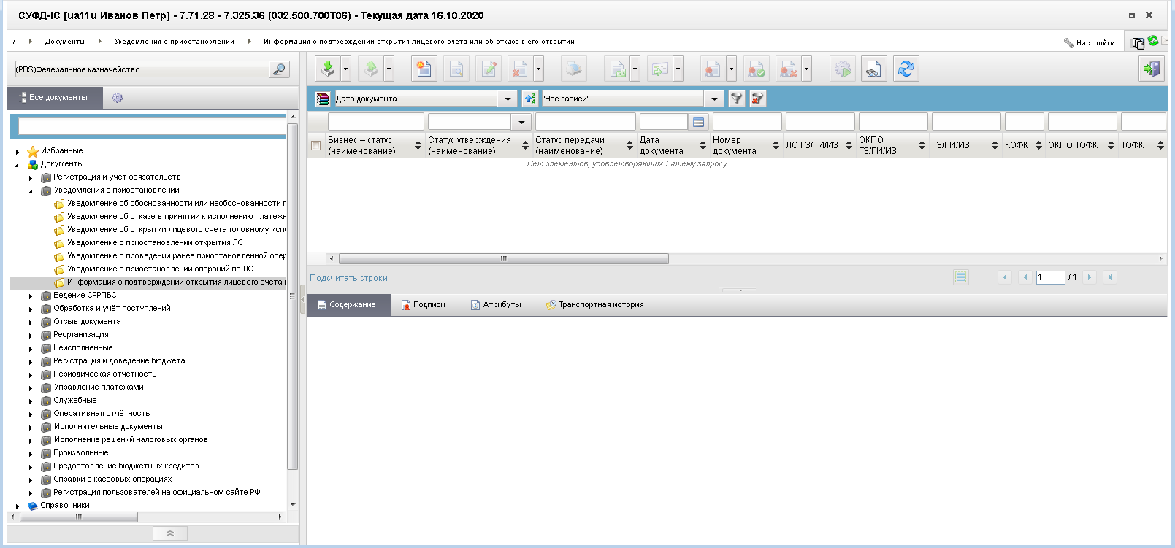
213. ЭФ списка документов «Информация о подтверждении открытия лицевого счета или об отказе в его открытии»

Доступные операции
На АРМ ПБС доступны следующие операции над документом:
- ввод вручную (в т.ч. создание на основе РД);
- просмотр и редактирование;
- удаление;
- печать;
- проверка, формирование и удаление ЭП;
- выгрузка в ППО OEBS АСФК;
- импорт из внешней системы;
- экспорт во внешнюю систему;
- откат статуса передачи.

Экранная форма документа
ЭФ документа «Информация о подтверждении открытия лицевого счета или об отказе в его открытии» представлена на рисунках 214 и 215. Форма содержит следующие закладки:
- «Основные атрибуты»;
- «Подписи».
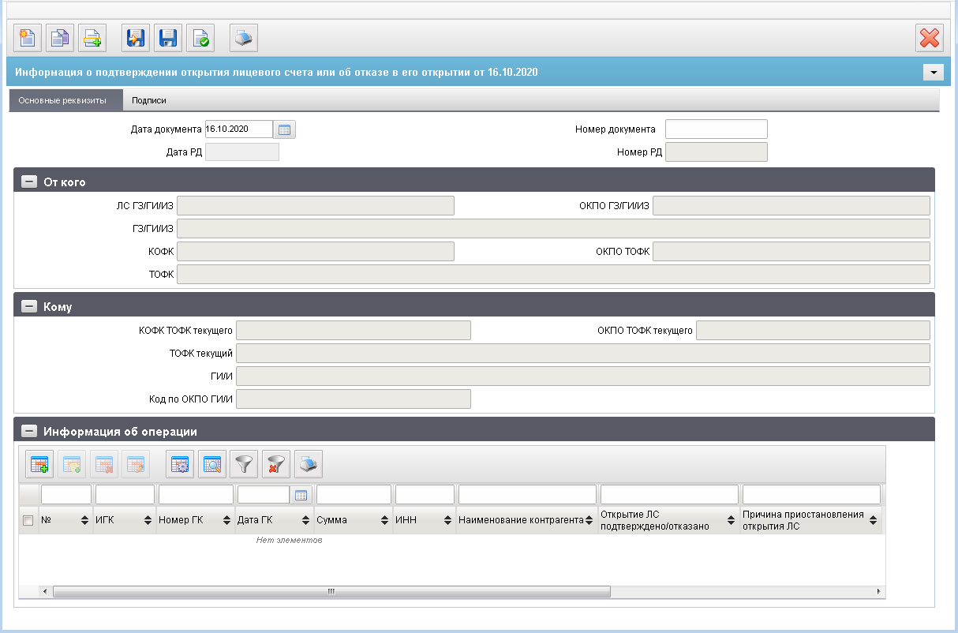
214. ЭФ документа «Информация о подтверждении открытия лицевого счета или об отказе в его открытии», закладки «Основные атрибуты»
Перечень полей документа «Информация о подтверждении открытия лицевого счета или об отказе в его открытии», закладки «Основные атрибуты» приведен в таблице 132.
132. Описание полей документа «Информация о подтверждении открытия лицевого счета или об отказе в его открытии», закладки «Основные атрибуты»
Наименование поля | Описание поля
Дата документа | Заполняется по умолчанию значением равным текущей дате.  Заполняется при импорте файла ТФФ.  Поле заполняется вручную или выбирается дата из системного календаря.
Номер документа | На АРМ ПБС:  Заполняется при импорте из внешних систем соответствующим значением из файла или при ручном вводе документа.  Правила заполнения при ручном вводе:  Значение по умолчанию – заполняется автоматически с использованием настроек справочника «Параметры автонумерации документов» при открытии визуальной формы вновь создаваемого документа, а также при нажатии функциональной кнопки «Вычисление номера документа».  Может быть заполнено/изменено вручную.
Дата РД | Заполняется при выборе из родительского документа.  Заполняется при импорте файла ТФФ.
Номер РД | Заполняется при выборе из родительского документа.  Заполняется при импорте файла ТФФ.
Группа полей «От кого»
ЛС ГЗ/ГИ/ИЗ | Заполняется при выборе из родительского документа.  Заполняется при импорте файла ТФФ.
ОКПО ГЗ/ГИ/ИЗ | Заполняется при выборе из родительского документа.  Заполняется при импорте файла ТФФ.
ГЗ/ГИ/ИЗ | Заполняется при выборе из родительского документа.  Заполняется при импорте файла ТФФ.
КОФК | Заполняется при выборе из родительского документа.  Заполняется при импорте файла ТФФ.
ОКПО ТОФК | Заполняется при выборе из родительского документа.  Заполняется при импорте файла ТФФ.
ТОФК
Группа полей «Кому»
КОФК ТОФК текущего | Заполняется при выборе из родительского документа.  Заполняется при импорте файла ТФФ.
ОКПО ТОФК текущего | Заполняется при выборе из родительского документа.  Заполняется при импорте файла ТФФ.
ТОФК текущий | Заполняется при выборе из родительского документа.  Заполняется при импорте файла ТФФ.
ГИ/И | Заполняется при выборе из родительского документа.  Заполняется при импорте файла ТФФ.
Код по ОКПО ГИ/И | Заполняется при выборе из родительского документа.  Заполняется при импорте файла ТФФ.
Группа полей «Информация об операции»
№ | Заполняется автоматически при формировании строки в таблицу.  Возможные значения от 1 до 999.
ИГК | Заполняется при выборе из родительского документа.  Заполняется при импорте файла ТФФ.
Номер ГК | Заполняется при выборе из родительского документа.  В РД соответствующее поле данному наименованию.  Заполняется при импорте файла ТФФ.
Дата ГК | Заполняется при выборе из родительского документа.  Заполняется при импорте файла ТФФ.
Сумма | Заполняется при выборе из родительского документа.  Заполняется при импорте файла ТФФ.
ИНН | Заполняется при выборе из родительского документа.  Заполняется при импорте файла ТФФ.
Наименование контрагента | Заполняется при выборе из родительского документа.  Заполняется при импорте файла ТФФ.
Открытие ЛС подтверждено/отказано | Выбирается значение «да» или «нет» из списка значений.  Заполняется при импорте файла ТФФ.
Причина | Заполняется вручную.  Заполняется при импорте ТФФ.
ЭФ документа «Информация о подтверждении открытия лицевого счета или об отказе в его открытии», закладки «Подписи» представлена на рисунке 215.
215. ЭФ документа «Информация о подтверждении открытия лицевого счета или об отказе в его открытии», закладки «Подписи»
Перечень полей документа «Информация о подтверждении открытия лицевого счета или об отказе в его открытии», закладки «Подписи» приведен в таблице 133.
133. Перечень полей документа «Информация о подтверждении открытия лицевого счета или об отказе в его открытии», закладки «Подписи»
Наименование поля | Описание поля
Группа полей «Ответственный исполнитель ТОФК»
Руководитель (уполномоченное лицо). Должность | Руководитель (должность уполномоченного лица).  Автоматически заполняется при подписании документа в соответствии с общим механизмом.  «Автоматическая простановка реквизитов подписи».  Может быть автоматически заполнено на основании поля указанного «Расшифровка подписи» соответствующим значением из справочника «Сотрудники» или заполняется вручную.  Заполняется при импорте файла ТФФ.
Руководитель (уполномоченное лицо). Расшифровка подписи | ФИО руководителя (уполномоченного лица).  Автоматически заполняется при подписании документа в соответствии с общим механизмом «Автоматическая простановка реквизитов подписи».  Доступен выбор из справочника «Сотрудники» или заполняется вручную.  Заполняется при импорте файла ТФФ.
Ответственный исполнитель (уполномоченное лицо). Должность | Должность ответственного исполнителя.  Автоматически заполняется при подписании документа в соответствии с общим механизмом «Автоматическая простановка реквизитов подписи».  Может быть автоматически заполнено на основании поля указанного «Расшифровка подписи» соответствующим значением из справочника «Сотрудники» или заполняется вручную.  Заполняется при импорте файла ТФФ.
Ответственный исполнитель (уполномоченное лицо). Расшифровка подписи | ФИО ответственного исполнителя.  Автоматически заполняется при подписании документа в соответствии с общим механизмом «Автоматическая простановка реквизитов подписи».  Доступен выбор из справочника «Сотрудники» или заполняется вручную.  Заполняется при импорте файла ТФФ.
Телефон | Телефон ответственного исполнителя.  Значение поля заполняется данными соответствующего тега из загружаемого файла OEBS.

Группа документов «Сведения об осуществлении операций со средствами во временном распоряжении»

Сведения об осуществлении операций со средствами во временном распоряжении
Получатели средств федерального бюджета в электронной форме направляют в ТОФК документ «Сведения об осуществлении операций со средствами во временном распоряжении» (далее – Сведения). Документ предоставляется клиентом, л/с которого обслуживается в открытом контуре – в открытый контур посредством СУФД, клиентом, л/с которого обслуживается в закрытом контуре – в закрытый контур в соответствии с требованиями, предъявляемыми к документам, содержащим сведения, относящиеся к государственной тайне.
Для работы с документами «Сведения об осуществлении операций со средствами во временном распоряжении» следует перейти в пункт меню «Документы – Сведения об осуществлении операций со средствами во временном распоряжении – Сведения об осуществлении операций со средствами во временном распоряжении». Откроется ЭФ списка документов, представленная на рисунке 216.
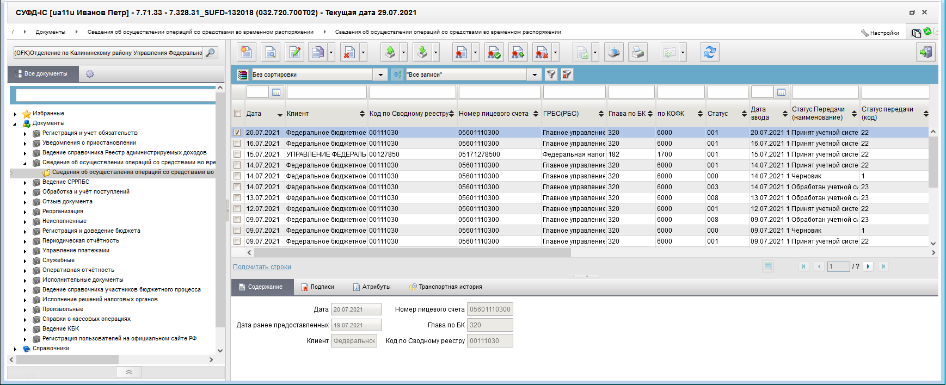
216. ЭФ списка документов «Сведения об осуществлении операций со средствами во временном распоряжении»
На АРМ ПБС доступны следующие операции над документом:
- Для исходящих документов:
- ввод вручную;
- просмотр и редактирование;
- копирование;
- удаление;
- подписание;
- печать;
- передача в ППО OEBS АСФК.
- импорт из внешней системы;
- выгрузка в ППО OEBS АСФК.

Экранная форма документа
ЭФ документа «Сведения об осуществлении операций со средствами во временном распоряжении» представлена на рисунке 217. Форма содержит следующие закладки:
- «Документ»;
- «Подписи»;
- «Системные атрибуты».
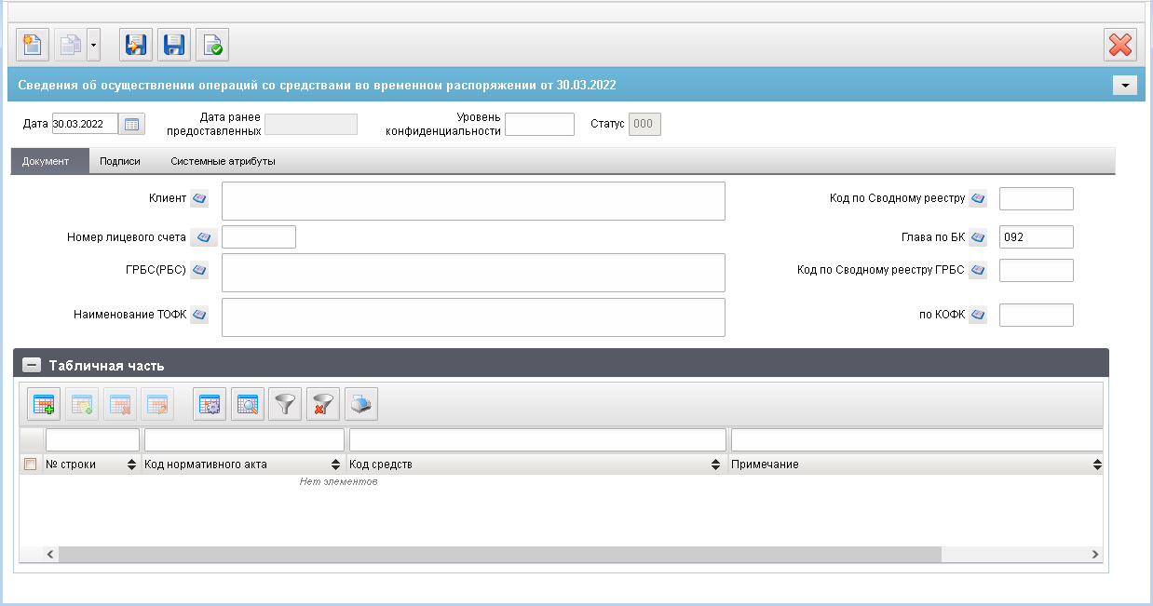
217. ЭФ документа «Сведения об осуществлении операций со средствами во временном распоряжении», закладки «Документ»
Перечень полей документа «Сведения об осуществлении операций со средствами во временном распоряжении», закладки «Документ» приведен в таблице 134.
134. Описание полей документа «Сведения об осуществлении операций со средствами во временном распоряжении», закладки «Документ»
Наименование поля | Описание поля
Дата | Значение по умолчанию текущая дата, заполняется автоматически при импорте документа. Может быть изменено пользователем вручную или выбором из системного календаря.
Дата ранее предоставленных | Заполняется автоматически при импорте документа.  Поле автоматически заполняется значением, равным значению «Дата» предыдущих сведений. Поиск предыдущих сведений осуществляется на статусе (Зарегистрировано), значение реквизита «Номер лицевого счета» равно номеру лицевого счета текущего документа. Если сведения не найдены, то поле не заполняется.  Поле недоступно для редактирования.
Уровень конфиденциальности | Заполняется вручную.  По умолчанию не заполнено.  Заполняется клиентом значением «0» (не секретно) при указании:  - лицевого счета клиента с признаком обслуживания в ЗК;  - кода по Сводному реестру, для которого в справочнике СР присутствует поле «Признак контура» со значением «S» (закрытый);  - вместо наименования указан код организации по СР.
Статус | Значение заполняется автоматически или передается из ППО OEBS АСФК.
Закладка «Документ»
Клиент | Заполняется автоматически при импорте документа или вручную.  На АРМ клиентов в поле автоматически указывается полное наименование из актуальной реестровой записи Сводного реестра, соответствующей клиенту (а именно, записи с кодом равным значению системной константы «Код по СР»).  Значение может быть изменено вручную или путем выбора из указанных выше справочников значения в поле «по Сводному реестру».
Код по Сводному реестру | Заполняется автоматически при импорте документа или вручную.  На АРМ клиентов в поле автоматически указывается код по Сводному реестру клиента из системной константы «Код по СР».  Значение может быть изменено вручную или путем выбора из Сводного реестра.
Номер лицевого счета | Заполняется при импорте из внешних систем или при ручном вводе.  Правила заполнения при ручном вводе/редактировании аналогичны правилам для других платежных документов клиентов, приведенным ниже.  На АРМ ПБС указывается автоматически номер актуального лицевого счета с кодом «05» клиента из справочника «Книга регистрации лицевых счетов» (поиск в справочнике выполняется по значениям системных констант «Код собственного БУ» с учетом федерального бюджета, кода главы по БК, а также обслуживающего ОрФК). Значение может быть изменено пользователем вручную или выбором из справочника лицевых счетов (выбор ограничен л/с с кодом 05 и указанными выше критериями, а также л/с с кодом 05, открытыми в рамках переданных полномочий без ограничения по владельцу л/с).
ГРБС (РБС) | Заполняется автоматически при импорте документа или вручную.  На АРМ ПБС автоматически заполняется полное наименование ГРБС из справочника Сводный реестр (на основании реестровой записи со значениями реквизита «Код главы по БК», совпадающим со значением из документа и пустым значением реквизита «Код вышестоящей организации по Сводному реестру»). Значение может быть изменено вручную или путем выбора из справочника «Сводный реестр».
Код по Сводному реестру ГРБС | Заполняется автоматически при импорте документа или вручную.  Значение может быть изменено вручную или путем выбора из Сводного реестра.
Глава по БК | Заполняется автоматически при импорте документа или вручную.  Значение может быть изменено вручную или путем выбора из справочника ведомств.
Наименование ТОФК | Заполняется автоматически при импорте документа или вручную.  Значение поля подтягивается по полю «по КОФК» из справочника органов ФК из поля «Полное наименование».  Может быть изменено пользователем вручную.
по КОФК | Заполняется автоматически при импорте документа или вручную.  Правила заполнения при ручном вводе/редактировании аналогичны правилам для других платежных документов клиентов, приведенным ниже.  На АРМ ПБС:  - если значение константы «Код собственного ТОФК» соответствует маске XXYY, то автоматически присваивается значение константы «Код вышестоящего ТОФК», соответствующий маске равный XX00;  - если значение константы «Код собственного ТОФК» соответствует маске XX00, то по умолчанию проставляется значение константы «Код собственного ТОФК».  Может быть изменено пользователем вручную или путем выбора из справочника «Органы ФК».
Табличная часть в закладке «Документ»
Порядковый номер строки | Заполняется автоматически при импорте документа или вручную.  При ручном вводе на клиентских АРМ заполняется автоматически номером по порядку при добавлении новой строки, недоступно для редактирования.
Код нормативного акта | Заполняется автоматически при импорте документа или вручную.  Значение может быть изменено вручную или путем выбора из справочника «Перечень НПА».
Код средств | Заполняется автоматически при импорте документа или вручную.
Примечание | Заполняется автоматически при импорте документа или вручную.
ЭФ документа «Сведения об осуществлении операций со средствами во временном распоряжении», закладки «Подписи» представлена на рисунке 218.
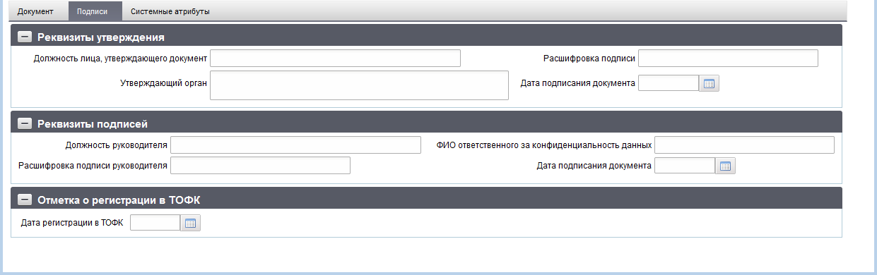
218. ЭФ документа «Сведения об осуществлении операций со средствами во временном распоряжении», закладки «Подписи»
Перечень полей документа «Сведения об осуществлении операций со средствами во временном распоряжении», закладки «Подписи» приведен в таблице 135.
135. Перечень полей документа «Сведения об осуществлении операций со средствами во временном распоряжении», закладки «Подписи»
Наименование поля | Описание поля
Группа полей «Реквизиты утверждения»
Должность лица, утверждающего документ | Заполняется вручную.
Утверждающий орган | Заполняется вручную.
Расшифровка подписи | Заполняется вручную.
Дата подписания документа | Заполняется вручную.
Группа полей «Реквизиты подписей»
Должность руководителя | Заполняется автоматически при подписании ЭП данными подписанта Для ОФК off-line заполняется вручную.
Расшифровка подписи руководителя | Заполняется автоматически при подписании ЭП данными подписанта Для ОФК off-line заполняется вручную.
Дата подписания документа | Значение вводится вручную или выбирается из системного календаря.
ФИО ответственного за конфиденциальность данных | Заполняется автоматически при подписании ЭП данными расшифровки подписи подписанта с должностью «Руководитель», если «Уровень конфиденциальности» = «0». Для ОФК off-line заполняется вручную.
Группа полей «Отметка о регистрации в ТОФК»
Дата регистрации в ТОФК | Отображается дата регистрации документа в ТОФК.

Группа документов «Ведение СРРПБС»
Группа документов «Ведение СРРПБС» включает следующие документы:
- «Заявка на внесение/изменение реквизитов УБП в СРРПБС»;
- «Заявка на исключение реквизитов УБП в СРРПБС»;
- «Список извещений об изменении РУБП».
В данном разделе рассматриваются документы, на основании которых производится изменение строк СРРПБС в ЦАФК. Эти документы подготавливаются ГРБС (ГАИФ, ГАДБ) в соответствующих АРМ СУФД в электронном и/или бумажном виде в орган ФК, обслуживающий данное ведомство. Если документы подготавливаются в УБП, не являющимися ГРБС (ГАИФ, ГАДБ), то они передаются в электронном и (или) бумажном виде в ОФК, откуда перенаправляются через соответствующее УФК в учетную систему ЦАФК, где вносятся изменения в справочник.
Извещения об изменении СРРПБС создаются в ЦАФК и доводят информацию о включении (изменении, исключении) реквизитов УБП в СРРПБС до ТОФК и УБП.

Заявка на внесение/изменение реквизитов УБП в СРРПБС
Для работы с документами «Заявка на внесение/изменение реквизитов УБП в СРРПБС» следует перейти в пункт меню «Документы – Ведение СРРПБС – Заявка на внесение/изменение реквизитов УБП в СРРПБС». Откроется ЭФ списка документов, представленная на рисунке 219.
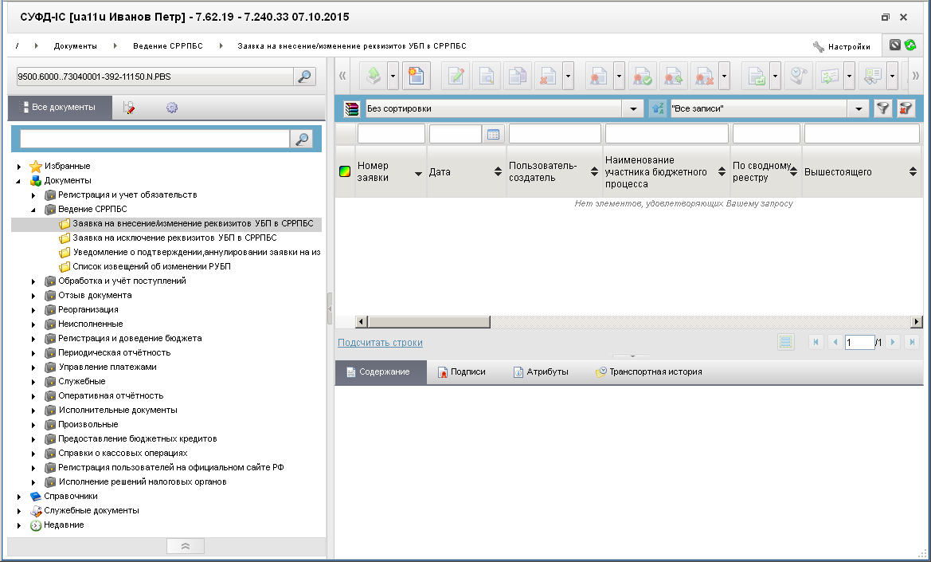
219. ЭФ списка документов «Заявка на внесение/изменение реквизитов УБП в СРРПБС»

Доступные операции
На АРМ ПБС доступны следующие операции над документом:
- ввод документа вручную (для организаций, не перешедших на МДМ);
- копирование документа (для организаций, не перешедших на МДМ);
- импорт из внешней системы;
- документарный контроль;
- редактирование (для организаций, не перешедших на МДМ);
- просмотр;
- удаление;
- подписание, просмотр и удаление ЭП;
- печать;
- отправка в УФК.

Экранная форма документа
ЭФ «Заявка на внесение/изменение реквизитов УБП в СРРПБС» представлена на рисунке 220. Форма содержит следующие закладки:
- «Основные атрибуты»;
- «Системные атрибуты»;
- «Протоколы».
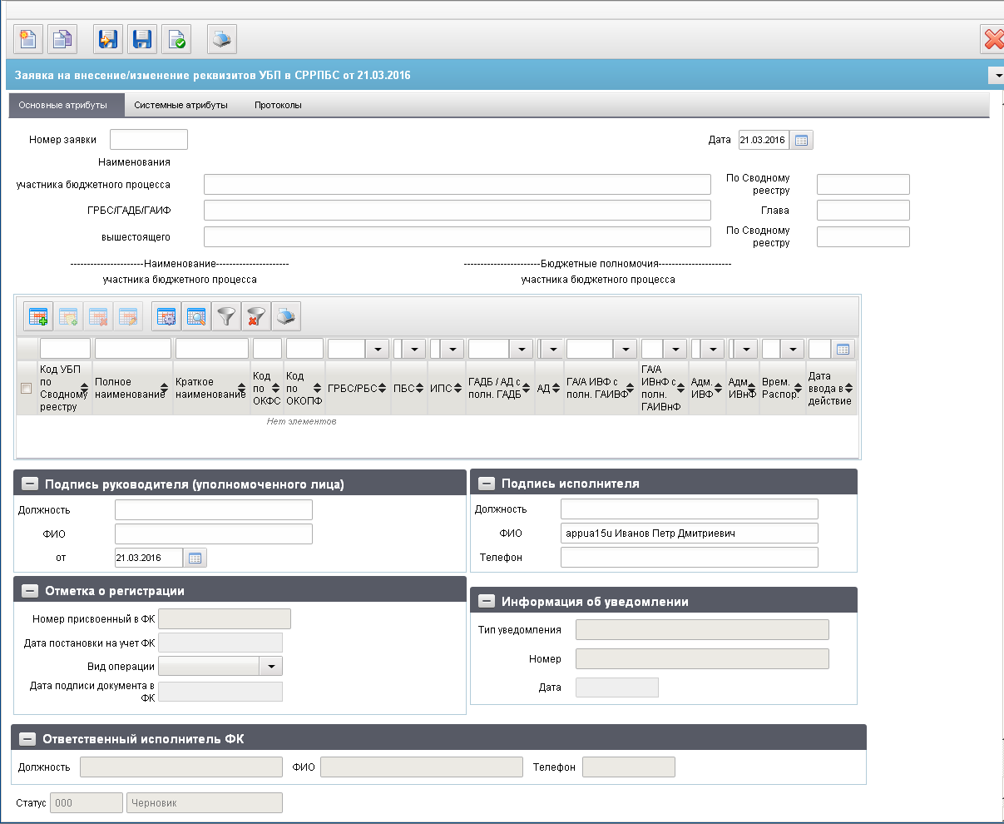
220. ЭФ документа «Заявка на внесение/изменение реквизитов УБП в СРРПБС»
При импорте документа из внешней системы поля документа автоматически заполняются данными загрузочного файла. При вводе документа вручную поля заполняются в соответствии с данными бумажного документа, предоставленного клиентом. Для ручного ввода документа следует на ЭФ документа заполнить поля, доступные для редактирования.
Перечень полей документа «Заявка на внесение/изменение реквизитов УБП в СРРПБС» приведен в таблице 136.
136. Описание полей документа «Заявка на внесение/изменение реквизитов УБП в СРРПБС»
Наименование поля | Описание поля
Номер заявки | Номер, присвоенный клиентом, оформляющим документ.  Заполняется номером документа в системе клиента или вручную по внутренним правилам. Номер уникален в пределах даты, за которую сформирован документ.
Дата | Дата заявки.  Значение даты может быть выбрано с помощью системного календаря.
Статус | Пара полей: код и наименование статуса документа.  Заполняется автоматически в результате обработки документа или присылается из учетной системы (в случае обработки документа в учетной системе).
Группа полей «Наименования»
участника бюджетного процесса | Полное наименование УБП по СРРПБС.  Заполняется автоматически после выбора значения из справочника для поля «По Сводному реестру».
По Сводному реестру | Код УБП по СРРПБС.  В документе «Заявка на внесение данных в СРРПБС» не заполняется. Значение может быть выбрано из справочника СРРПБС.
ГРБС/ГАДБ/ГАИФ | Наименование ведомства.  Заполняется автоматически после выбора значения из справочника для поля «Глава».
Глава | Код ведомства.  Значение может быть выбрано из справочника «Ведомства».
Вышестоящего | Наименование вышестоящего УБП по СРРПБС.  Заполняется автоматически после выбора значения из справочника для поля «По Сводному реестру».
По Сводному реестру | Код вышестоящего УБП по СРРПБС.  Значение может быть выбрано из справочника СРРПБС.
Группа полей «Подпись руководителя»
Должность | Должность руководителя.  Заполняется автоматически после выбора значения из справочника для поля «ФИО».
ФИО | ФИО руководителя.  Значение может быть выбрано из справочника «Список сотрудников».
От | Дата подписания документа руководителем.  Вводится вручную или из системного календаря.
Группа полей «Подпись исполнителя»
Должность | Должность исполнителя.  Заполняется автоматически после выбора значения из справочника для поля «ФИО».
ФИО | ФИО исполнителя.  Значение может быть выбрано из справочника «Список сотрудников».
Телефон | Телефон исполнителя.  Заполняется автоматически после выбора значения из справочника для поля «ФИО».
Группа полей «Отметка о регистрации»
Номер, присвоенный в ФК | Регистрационный номер заявки в ФК.  Заполняется автоматически при обработке документа и присылается из ППО OEBS АСФК.
Дата постановки на учет ФК | Дата постановки на учет ФК.  Заполняется автоматически при обработке документа и присылается из ППО OEBS АСФК.
Вид операции | Вид операции.  Принимает значение из списка: «Ошибка в реестровой записи», «Отзыв заявки», «» (пусто – обыкновенная заявка). При выборе значения «Ошибка в реестровой записи» ниже появится дополнительное поле для комментария.
Группа полей «Информация об уведомлении»
Тип уведомления | Тип уведомления о подтверждении заявок на включение (изменение, исключение) реквизитов участников бюджетного процесса в СРРПБС.  Передается из ППО OEBS АСФК, после того как по заявке будет создано уведомление.
Номер | Номер уведомления о подтверждении заявок на включение (изменение), исключение реквизитов участников бюджетного процесса в СРРПБС.  Передается из ППО OEBS АСФК, после того как по заявке будет создано уведомление.
Дата | Дата создания уведомления о подтверждении заявок на включение (изменение), исключение реквизитов участников бюджетного процесса в СРРПБС.  Передается из ППО OEBS АСФК, после того как по заявке будет создано уведомление.
Группа полей «Ответственный исполнитель ФК»
Должность | Должность ответственного исполнителя УФК.  Заполняется автоматически при обработке документа и присылается из ППО OEBS АСФК.
ФИО | Фамилия, имя, отчество ответственного исполнителя УФК.  Заполняется автоматически при обработке документа и присылается из ППО OEBS АСФК.
Телефон | Телефон ответственного исполнителя УФК.  Заполняется автоматически при обработке документа и присылается из ППО OEBS АСФК.
В центре закладки «Основные атрибуты» (рис. 220) расположен табличный блок строк документа и панель инструментов. Таблица содержит строку документа «Заявка на внесение/изменение реквизитов УБП в СРРПБС» (документ однострочный). Описание полей приведен в таблице 136.
Для добавления записи в таблицу следует нажать на кнопку (Добавить новую строку). Откроется форма «Добавление записи» (рис. 221).
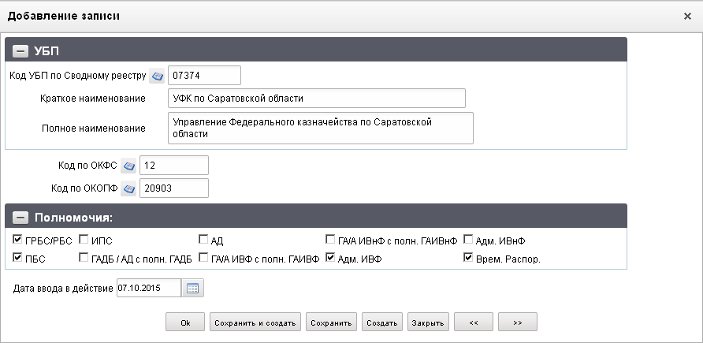
221. Форма «Добавление записи»
В форме «Добавление записи» вручную заполняются следующие поля:
- группа полей «УБП»:
- «Код УБП по Сводному реестру» – значение должно быть равно значению кода УБП по СРРПБС в поле «По Сводному реестру» заголовочной части документа. Значение может быть выбрано из справочника СРРПБС;
- «Краткое наименование» – краткое наименование УБП по СРРПБС; заполняется автоматически после выбора значения из справочника для поля «Код РУБП по Сводному реестру»;
- «Полное наименование» – значение должно соответствовать полю «ГРБС/ГАДБ/ГАИФ» заголовочной части документа;
- «Код по ОКФС» – код из справочника ОКФС; значение может быть выбрано из справочника ОКФС;
- «Код по ОКОПФ» – значение из справочника ОКОПФ; значение может быть выбрано из справочника ОКОПФ;
- Группа полей «Полномочия» – содержит поля выбора бюджетных полномочий (значения «Да»/«Нет», по умолчанию – значение «Нет»); необходимо выбрать соответствующее полномочие УБП, установив флаг в поле выбора;
- «Дата ввода в действие» – по умолчанию текущая дата; значение даты может быть выбрано с помощью системного календаря.
Для добавления строки в таблицу и выхода из Форма «Добавление записи» следует нажать на кнопку «Ok». Для сохранения текущей строки и продолжения ввода новой строки нажать на кнопку «Сохранить и создать». Для выхода из формы нажать на кнопку «Закрыть».

Заявка на исключение реквизитов УБП в СРРПБС
Для работы с документами «Заявка на исключение реквизитов УБП в СРРПБС» следует перейти в пункт меню «Документы – Ведение СРРПБС – Заявка на исключение реквизитов УБП в СРРПБС». Откроется ЭФ списка документов, представленная на рисунке 222.
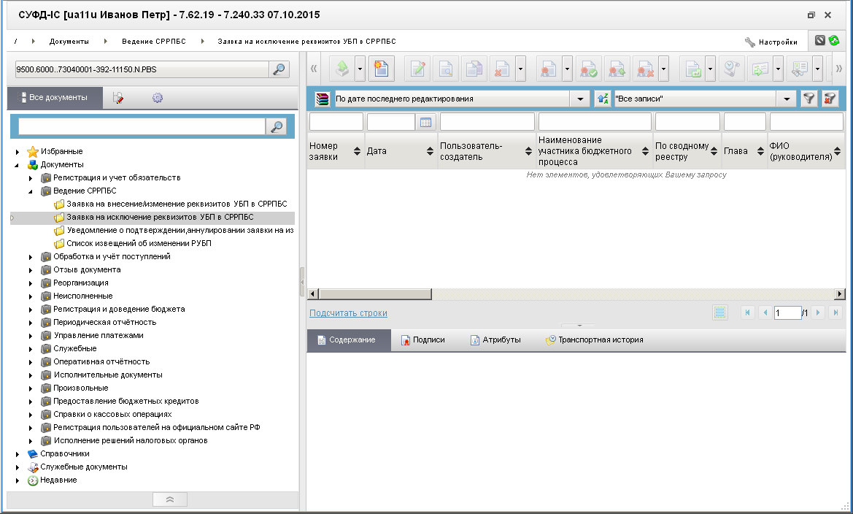
222. ЭФ списка документов «Заявка на исключение реквизитов УБП в СРРПБС»

Доступные операции
На АРМ ПБС доступны следующие операции над документом:
- ввод документа вручную (для организаций, не перешедших на МДМ);
- копирование документа (для организаций, не перешедших на МДМ);
- импорт из внешней системы;
- документарный контроль;
- редактирование (для организаций, не перешедших на МДМ);
- просмотр;
- удаление;
- подписание, просмотр и удаление ЭП;
- печать;
- отправка в УФК.

Экранная форма документа
ЭФ документа «Заявка на исключение реквизитов УБП в СРРПБС» представлена на рисунке 223. Форма содержит следующие закладки:
- «Основные атрибуты»;
- «Системные атрибуты»;
- «Протоколы».
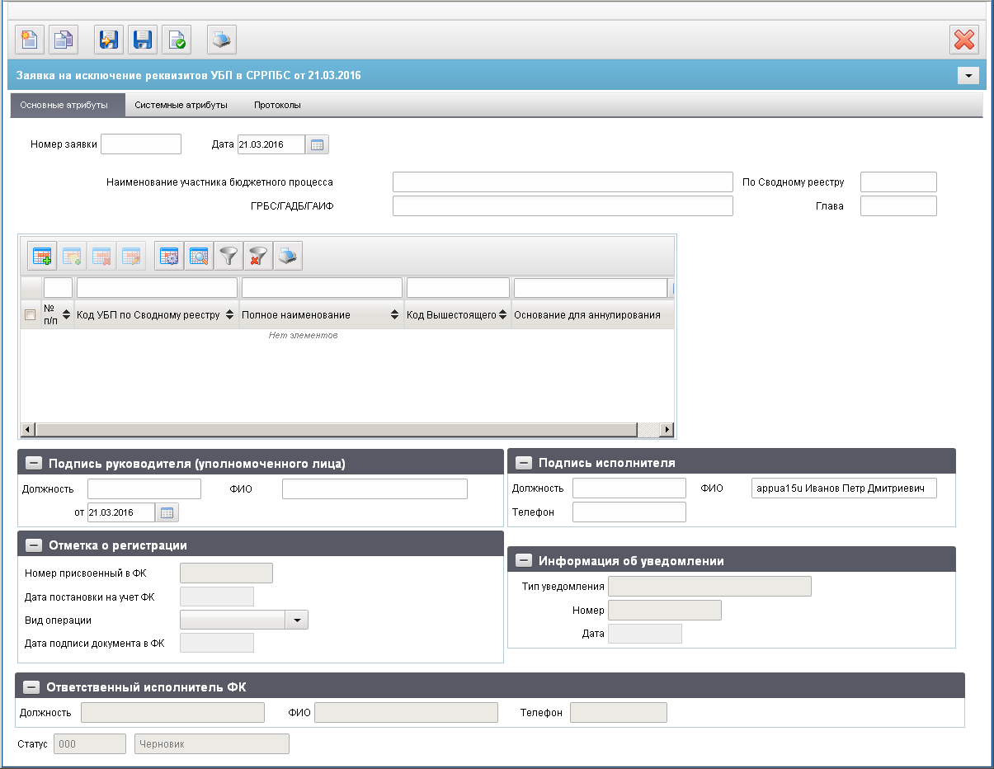
223. ЭФ документа «Заявка на исключение реквизитов УБП в СРРПБС»
При импорте документа из внешней системы поля документа автоматически заполняются данными загрузочного файла. При вводе документа вручную поля заполняются в соответствии с данными бумажного документа, предоставленного клиентом. Для ручного ввода документа следует на ЭФ документа заполнить поля, доступные для редактирования.
Перечень полей документа «Заявка на исключение реквизитов УБП в СРРПБС» приведен в таблице 137.
137. Описание полей документа «Заявка на исключение реквизитов УБП в СРРПБС»
Наименование поля | Описание поля
Номер заявки | Номер, присвоенный клиентом, оформляющим документ.  Заполняется номером документа в системе клиента или вручную по внутренним правилам. Номер уникален в пределах даты, за которую сформирован документ.
Дата | Дата заявки.  Значение даты может быть выбрано с помощью системного календаря.
Статус | Пара полей: код и наименование статуса документа.  Заполняется автоматически в результате обработки документа или присылается из учетной системы (в случае обработки документа в учетной системе).
Наименование участника бюджетного процесса | Полное наименование УБП по СРРПБС.  Заполняется автоматически после выбора значения из справочника для поля «По Сводному реестру».
По Сводному реестру | Код УБП по СРРПБС.  Значение может быть выбрано из справочника СРРПБС.
ГРБС/ГАДБ/ГАИФ | Наименование ведомства.  Заполняется автоматически после выбора значения из справочника для поля «Глава».
Глава | Код ведомства.  Значение может быть выбрано из справочника «Ведомства».
Группа полей «Подпись руководителя»
Должность | Должность руководителя.  Заполняется автоматически после выбора значения из справочника для поля «ФИО».
ФИО | ФИО руководителя.  Значение может быть выбрано из справочника «Список сотрудников».
От | Дата подписания документа руководителем.  Вводится вручную или из системного календаря.
Группа полей «Подпись исполнителя»
Должность | Должность исполнителя.  Заполняется автоматически после выбора значения из справочника для поля «ФИО».
ФИО | ФИО исполнителя.  Значение может быть выбрано из справочника «Список сотрудников».
Телефон | Телефон исполнителя.  Заполняется автоматически после выбора значения из справочника для поля «ФИО».
Группа полей «Отметка о регистрации»
Номер, присвоенный в ФК | Регистрационный номер заявки в ФК. Заполняется автоматически при обработке документа и присылается из ППО OEBS АСФК.
Дата постановки на учет ФК | Дата постановки на учет ФК.  Заполняется автоматически при обработке документа и присылается из ППО OEBS АСФК.
Вид операции | Принимает значение из списка: «Ошибка в реестровой записи», «Отзыв заявки», «» (пусто – обыкновенная заявка).  При выборе значения «Ошибка в реестровой записи» ниже появится дополнительное поле для комментария.
Группа полей «Информация об уведомлении»
Тип уведомления | Тип уведомления о подтверждении заявок на включение (изменение), исключение реквизитов участников бюджетного процесса в СРРПБС.  Передается из ППО OEBS АСФК, после того как по заявке будет создано уведомление.
Номер | Номер уведомления о подтверждении заявок на включение (изменение), исключение реквизитов участников бюджетного процесса в СРРПБС.  Передается из ППО OEBS АСФК, после того как по заявке будет создано уведомление.
Дата | Дата создания уведомления о подтверждении заявок на включение (изменение), исключение реквизитов участников бюджетного процесса в СРРПБС.  Передается из ППО OEBS АСФК, после того как по заявке будет создано уведомление.
Группа полей «Ответственный исполнитель ФК»
Должность | Должность ответственного исполнителя УФК.  Заполняется автоматически при обработке документа и присылается из ППО OEBS АСФК.
ФИО | Фамилия, имя, отчество ответственного исполнителя УФК.  Заполняется автоматически при обработке документа и присылается из ППО OEBS АСФК.
Телефон | Телефон ответственного исполнителя УФК.  Заполняется автоматически при обработке документа и присылается из ППО OEBS АСФК.
В центре закладки «Основные атрибуты» (рис. 223) расположен табличный блок строк документа и панель инструментов. Таблица содержит строки документа «Заявка на исключение реквизитов УБП в СРРПБС». Поля табличного блока приведены в таблице 137.
Для добавления записи в таблицу следует нажать на кнопку (Добавить новую строку). Откроется форма «Добавление записи» (рис. 224).
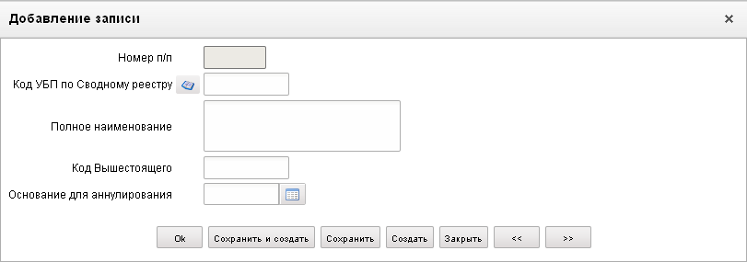
224. Форма «Добавление записи»
В форме «Добавление записи» вручную заполняются следующие поля:
- «Номер п/п» – порядковый номер строки; при сохранении строки заполняется автоматически по порядку;
- «Код УБП по Сводному реестру» – значение должно соответствовать значению в поле «По сводному реестру» заголовочной части документа «Заявка на исключение реквизитов УБП в СРРПБС»; значение может быть выбрано из справочника СРРПБС;
- «Полное наименование» – значение должно соответствовать полю «участника бюджетного процесса» заголовочной части документа «Заявка на исключение реквизитов УБП в СРРПБС»;
- «Код вышестоящего» – код вышестоящего УБП;
- «Основание для аннулирования» – дата исключения реквизитов организации из СРРПБС; значение даты может быть выбрано с помощью системного календаря.
Для добавления строки в таблицу и выхода из Форма «Добавление записи» следует нажать на кнопку «Ok». Для сохранения текущей строки и продолжения ввода новой строки нажать на кнопку «Сохранить и создать». Для выхода из формы нажать на кнопку «Закрыть».

Уведомление о подтверждении, аннулировании заявки на изменение РУБП
Документ «Уведомление о подтверждении, аннулировании заявки на изменение РУБП» предназначен для аннулирования документов «Заявка на внесение/изменение реквизитов УБП в СРРПБС» и «Заявка на исключение реквизитов УБП в СРРПБС», направляемых Федеральным казначейством.
Документ «Уведомление о подтверждении, аннулировании заявки на изменение РУБП» формируется ГРБС/ГАДБ/ГАИФ на основе направленных ему Федеральным казначейством документов «Заявка на внесение/изменение реквизитов УБП в СРРПБС» и «Заявка на исключение реквизитов УБП в СРРПБС» подведомственных организаций с целью подтверждения указанных заявок.
Документ «Уведомление о подтверждении, аннулировании заявки на изменение РУБП» может отклонять только одну заявку (одна запись в табличной части документа). Причина аннулирования заявки указывается в поле «Основание для аннулирования заявки» в обязательном порядке. При этом уведомление аннулирует заявку целиком (а не выборочно строки заявки, в случае если заявка по какой-либо причине содержит несколько строк).
«Уведомление о подтверждении, аннулировании заявки на изменение РУБП», как уже было сказано, может быть введено в АРМ ГРБС/ГАДБ/ГАИФ и направлено в ФК в электронном виде, либо доставлено в ЦАФК на бумажном носителе, где оно заносится вручную в АСФК.
В случае успешной регистрации документа, уведомление исполняется в ЦАФК. При этом:
- «Заявка на внесение/изменение реквизитов УБП в СРРПБС», указанная в уведомлении, отклоняется. В поле «Вид операции» заявки указывается «Аннулирована согласно уведомлению: <указывается описание причины аннулирования заявки>».
- Отклоненная заявка возвращается в орган ФК, зарегистрировавший заявку, для направления протокола и статуса заявки в АРМ ДУБП организации, оформившей заявку (если заявка поступила из АРМ в электронном виде).
- Вместе с отклоненной заявкой в орган ФК, зарегистрировавший заявку, направляется «Уведомление о подтверждении, аннулировании заявки на изменение РУБП», откуда передается вместе с заявкой в АРМ ДУБП организации, оформившей заявку (если заявка поступила из АРМ в электронном виде).
- В АРМ ГРБС/ГАДБ/ГАИФ из ЦАФК направляется подтверждение (квитанция в электронном виде) об успешной обработке уведомления (если уведомление поступило из АРМ в электронном виде).
Для работы с документами «Уведомление о подтверждении, аннулировании заявки на изменение РУБП» следует перейти в пункт меню «Документы – Ведение СРРПБС – Уведомление о подтверждении, аннулировании заявки на изменение РУБП». Откроется ЭФ списка документов, представленная на рисунке 225.
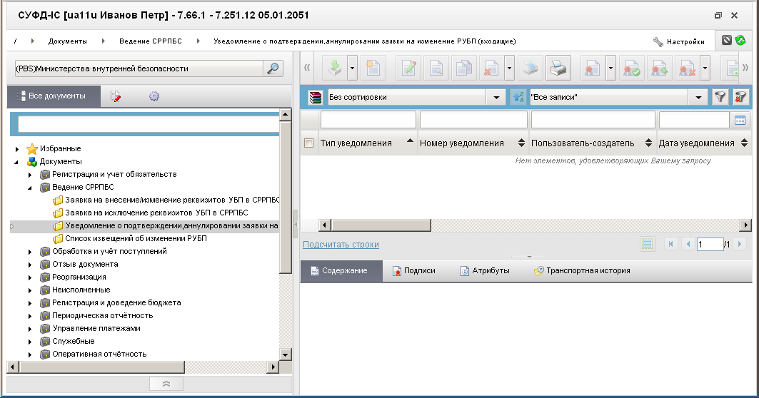
225. ЭФ списка документов «Уведомление о подтверждении, аннулировании заявки на изменение РУБП»

Доступные операции
На АРМ ПБС доступны следующие операции над документом:
- просмотр;
- проверка ЭП;
- импорт из внешней системы;
- печать.

Экранная форма документа
ЭФ документа «Уведомление о подтверждении, аннулировании заявки на изменение РУБП» представлена на рисунке 11. Форма содержит следующие закладки:
- «Основные атрибуты»;
- «Системные атрибуты»;
- «Протоколы».
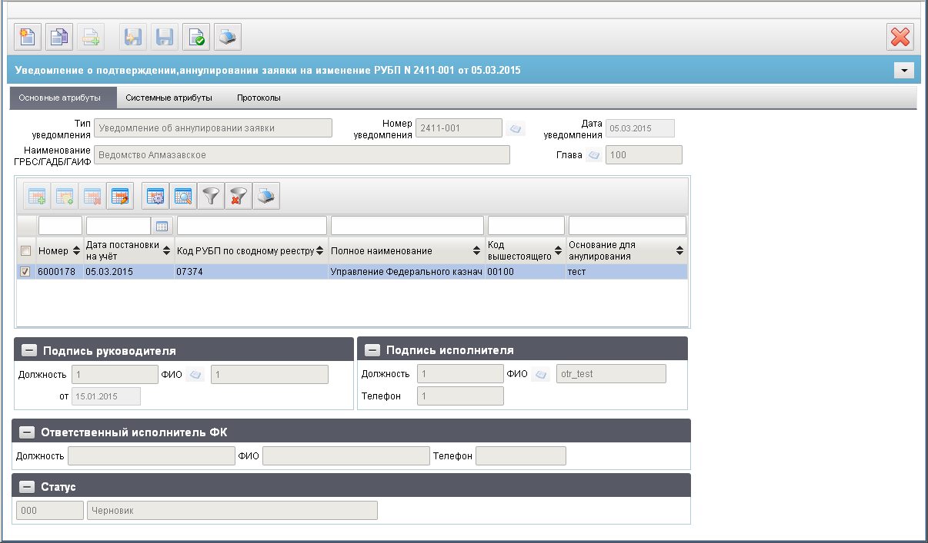
226. ЭФ документа «Уведомление о подтверждении, аннулировании заявки на изменение РУБП», закладка «Основные атрибуты»
В центре закладки «Основные атрибуты» (рис. 226) расположен табличный блок строк документа и панель инструментов. Таблица содержит строки документа «Уведомление о подтверждении, аннулировании заявки на изменение РУБП».
Перечень полей документа «Уведомление о подтверждении, аннулировании заявки на изменение РУБП» приведен в таблице 138.
138. Описание полей документа «Уведомление о подтверждении, аннулировании заявки на изменение РУБП»
Наименование поля | Описание поля
Тип уведомления | «Уведомление об аннулировании заявок».
Номер уведомления | Номер уведомления.
Дата уведомления | Дата уведомления.  Значение даты может быть выбрано с помощью системного календаря.
Наименование ГРБС/ГАДБ/ГАИФ | Наименование ГРБС (ГАДБ, ГАИФ).
Глава | Код ведомства ГРБС (ГАИФ, ГАДБ).  Значение может быть выбрано из справочника «Ведомства».
№ п/п | Номер по порядку.
Номер | Регистрационный номер документа «Заявка на внесение/изменение реквизитов УБП в СРРПБС» или «Заявка на исключение реквизитов УБП в СРРПБС», присвоенный в органе ФК.
Дата постановки на учет | Дата регистрации документа «Заявка на внесение/изменение реквизитов УБП в СРРПБС» или «Заявка на исключение реквизитов УБП в СРРПБС».
Код РУБП по Сводному реестру | Код СРРПБС.
Полное наименование | Полное наименование органа ФК.
Код вышестоящего | Код СРРПБС вышестоящего ведомства.
Основание для аннулирования | Текст основания для аннулирования В случае если значение в поле «Тип уведомления» равно «Уведомление об аннулировании заявок».
Группа полей «Подпись руководителя»
Должность | Должность руководителя.  Заполняется автоматически после выбора значения из справочника для поля «ФИО».
ФИО | ФИО руководителя.  Значение может быть выбрано из справочника «Список сотрудников».
От | Дата подписи документа руководителем.  Значение даты может быть выбрано с помощью системного календаря.
Группа полей «Подпись исполнителя»
Должность | Должность исполнителя.  Заполняется автоматически после выбора значения из справочника для поля «ФИО».
ФИО | ФИО исполнителя.  Значение может быть выбрано из справочника «Список сотрудников».
Телефон | Номер телефона исполнителя.  Заполняется автоматически после выбора значения из справочника для поля «ФИО».
Группа полей «Ответственный исполнитель ФК»
Должность | Должность ответственного исполнителя ФК, подписавшего документ «Заявка на внесение/изменение реквизитов УБП в СРРПБС». Доставляется из ППО OEBS АСФК.
ФИО | ФИО ответственного исполнителя ФК, подписавшего документ «Заявка на внесение/изменение реквизитов УБП в СРРПБС». Доставляется из ППО OEBS АСФК.
Телефон | Номер телефона ответственного исполнителя ФК, подписавшего документ «Заявка на внесение/изменение реквизитов УБП в СРРПБС». Доставляется из ППО OEBS АСФК.
Группа полей «Статус»
Код | Код статуса документа.  Доставляется из ППО OEBS АСФК.
Наименование | Наименование статуса документа.  Доставляется из ППО OEBS АСФК.

Список извещений об изменении РУБП
Список извещений об операциях включения (изменения или исключения) реквизитов участников бюджетного процесса предназначен для доведения информации о реестровых записях СРРПБС до участников бюджетного процесса.
Извещения об операциях включения (изменения или исключения) реквизитов УБП формируются в учетной системе ЦАФК и доводятся через УФК и ОФК до остальных УБП.
Для работы с документами следует перейти в пункт меню «Документы – Ведение СРРПБС – Список извещений об изменении РУБП». Откроется ЭФ списка документов, представленная на рисунке 227.
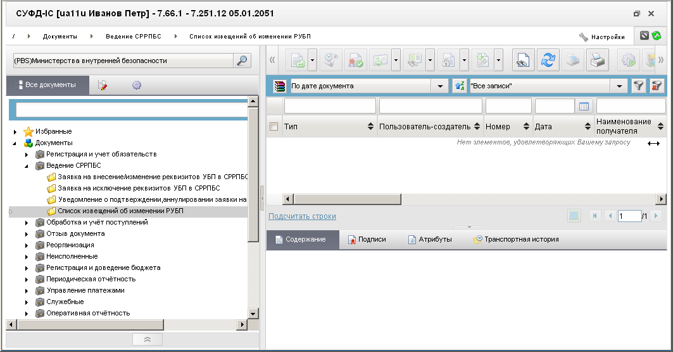
227. ЭФ «Список извещений об изменении РУБП»

Доступные операции
На АРМ ПБС доступны следующие операции над документом:
- просмотр;
- проверка ЭП;
- печать.

Экранная форма документа
Экранная форма документа отсутствует, т.к. документ предназначен только для просмотра и печати. Все доступные операции выполняются в списковой форме. В строке списка документов можно просмотреть атрибуты извещения, а в нижней части формы на закладке «Содержание» можно просмотреть атрибуты реестровой записи извещения об операции включения (изменения или исключения) реквизитов УБП.

Группа документов «Обработка и учет поступлений»

Запрос на выяснение принадлежности платежа
Документ «Запрос на выяснение принадлежности платежа» предназначен для уточнения вида и принадлежности каждого платежа, отнесенного в текущем операционном дне к разряду невыясненных.
Документ формируется в АСФК, затем передается в электронном виде на АРМ ПБС (при казначейском обслуживании других бюджетов в уполномоченный финансовый орган) вместе с копиями платежных документов в бумажном виде. При электронном обмене передача в бумажном виде исключена.
Для работы с документами «Запрос на выяснение принадлежности платежа» следует перейти в пункт меню «Документы – Обработка и учет поступлений – Внебанковские документы – Запрос на выяснение принадлежности платежа». Откроется ЭФ списка документов, представленная на рисунке 228.
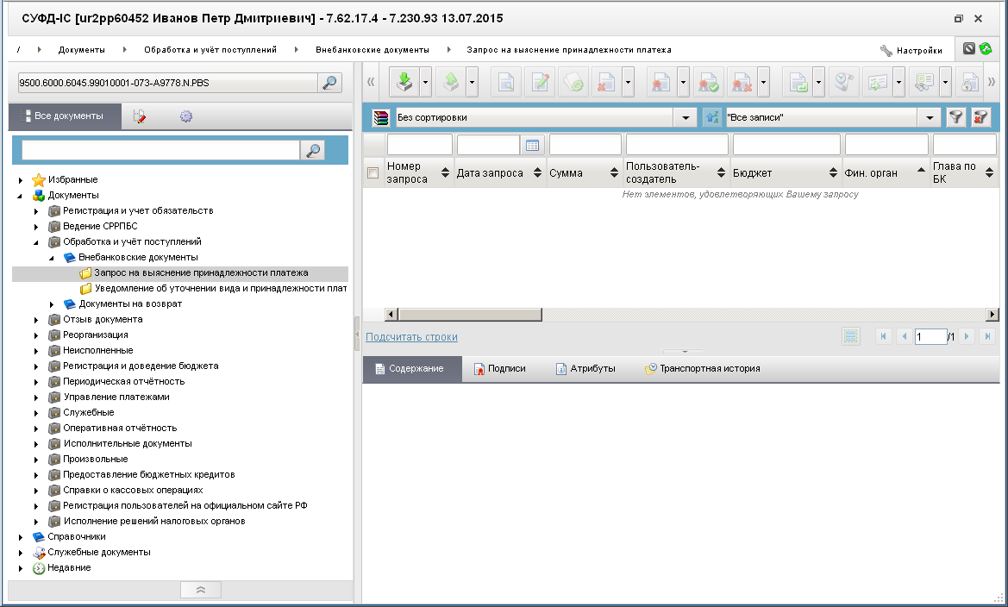
228. ЭФ списка документов «Запрос на выяснение принадлежности платежа»

Доступные операции
На АРМ ПБС доступны следующие операции над документом:
- экспорт во внешнюю систему;
- просмотр;
- просмотр и печать платежных документов;
- проверка ЭП;
- печать.

Экранная форма документа
ЭФ документа «Запрос на выяснение принадлежности платежа» представлены на рисунках 229 и 231. Форма содержит следующие закладки:
- «Документ»;
- Реквизиты документа (1);
- Дополнительные атрибуты (2);
- «Системные атрибуты»;
- «Протоколы».
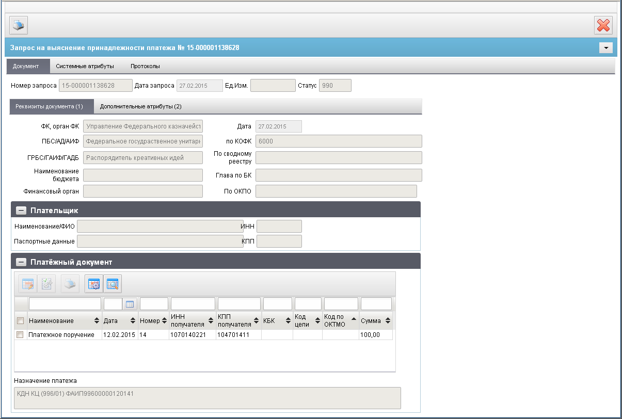
229. ЭФ документа «Запрос на выяснение принадлежности платежа», закладки «Реквизиты документа (1)»
Перечень полей документа «Запрос на выяснение принадлежности платежа», закладки «Реквизиты документа (1)» приведен в таблице 139.
139. Описание полей документа «Запрос на выяснение принадлежности платежа», закладки «Реквизиты документа (1)»
Наименование поля | Описание поля
Номер запроса | Номер, присвоенный запросу в учетной системе УФК, является уникальным в течение финансового года.  Доставляется из ППО OEBS АСФК.
Дата запроса | Дата заполнения запроса, не может быть позднее текущей даты.  Доставляется из ППО OEBS АСФК.
Ед.Изм. | Единица измерения.  Доставляется из ППО OEBS АСФК.
Статус | Код статуса документа.  Доставляется из ППО OEBS АСФК.
Закладка «Реквизиты документа (1)»
Дата | Дата документа.  Доставляется из ППО OEBS АСФК.
ФК, Орган ФК | Наименование ТОФК.  Доставляется из ППО OEBS АСФК.
По КОФК | Код органа ФК по справочнику ОрФК.  Доставляется из ППО OEBS АСФК.
ПБС/АД/АИФ | Наименование ПБС (АД, АИФ), в адрес которого направляется документ.  Доставляется из ППО OEBS АСФК.
По сводному реестру | Код клиента по СРРПБС.  Доставляется из ППО OEBS АСФК.
ГРБС/ГАДБ/ГАИФ | Наименование ГРБС (ГАИФ, ГАДБ), в ведении которого находится УБП, в адрес которого направляется документ.  Доставляется из ППО OEBS АСФК.
Глава по БК | Код ведомства ГРБС (ГАИФ, ГАДБ).  Доставляется из ППО OEBS АСФК
Наименование бюджета | Наименование бюджета.  Доставляется из ППО OEBS АСФК.
Финансовый орган | Наименование финансового органа.  Доставляется из ППО OEBS АСФК
По ОКПО | По умолчанию пустое значение.  Может быть отредактировано вручную/из справочника «Финансовые органы».
Закладка «Реквизиты документа (1)», группа полей «Плательщик»
Наименование/ФИО | Наименование плательщика (ФИО – для физического лица). Доставляется из ППО OEBS АСФК.
ИНН | ИНН плательщика. Доставляется из ППО OEBS АСФК
Паспортные данные | Паспортные данные плательщика (только для физического лица).  Доставляется из ППО OEBS АСФК.
КПП | КПП плательщика.  Доставляется из ППО OEBS АСФК.
Закладка «Реквизиты документа (1)», группа полей «Платёжный документ»
№ п/п | Номер по порядку.
Наименование | Наименование платежного документа.
Номер | Номер платежного документа.
Дата | Дата платежного документа.
ИНН получателя | ИНН получателя.
КПП получателя | КПП получателя.
Код по ОКТМО | Код по ОКТМО.
КБК | Код по БК.
Код цели субсидий (субвенций) | Код цели субсидий (субвенций).
Сумма | Сумма.
Назначение платежа | Назначение платежа (поле относится к выделенной строке таблицы).
В нижней части закладки «Реквизиты документа (1)» отображается поле табличного блока «Платежный документ», содержащее строки с реквизитами платежных документов. Для просмотра строки таблицы следует нажать на кнопку (Открыть строку для просмотра). Откроется форма «Просмотр записи» (рис. 230).
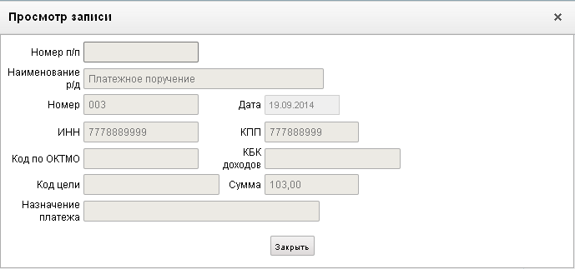
230. Форма «Просмотр записи»
На форме «Просмотр записи» отображаются следующие реквизиты платежа:
- «Номер п/п» – порядковый номер строки;
- «Наименование р/д» – наименование платежного документа;
- «Номер» – номер платежного документа;
- «Дата» – дата платежного документа;
- «ИНН» – ИНН получателя;
- «КПП» – КПП получателя;
- «Код по ОКТМО» – код по ОКТМО;
- «КБК доходов» – код доходов по БК;
- «Код цели» – код цели субсидий по БК;
- «Сумма» – сумма платежа;
- «Назначение платежа» – назначение платежа.
ЭФ документа «Запрос на выяснение принадлежности платежа», закладки «Дополнительные атрибуты (2)» представлена на рисунке 231.
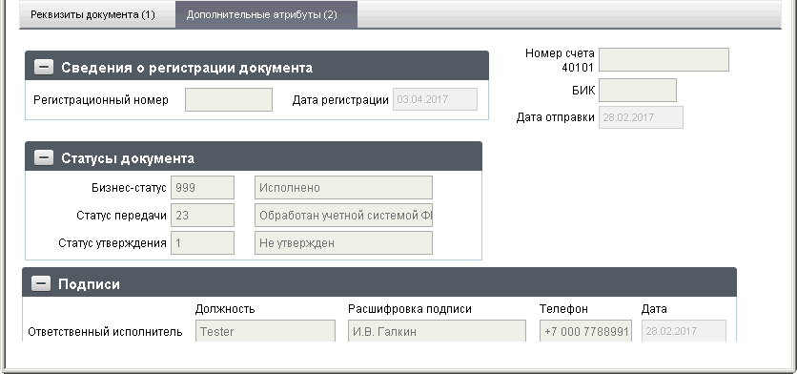
231. ЭФ документа «Запрос на выяснение принадлежности платежа», закладки «Дополнительные атрибуты (2)»
Перечень полей документа «Запрос на выяснение принадлежности платежа», закладки «Дополнительные атрибуты (2)» приведен в таблице 140.
140. Описание полей документа «Запрос на выяснение принадлежности платежа», закладки «Дополнительные атрибуты (2)»
Наименование поля | Описание поля
Номер счета 40101 | Доставляется из ППО OEBS АСФК.
БИК | Доставляется из ППО OEBS АСФК.
Дата отправки | Доставляется из ППО OEBS АСФК.
Группа полей «Сведения о регистрации документа»
Регистрационный номер | Доставляется из ППО OEBS АСФК.
Дата регистрации | Доставляется из ППО OEBS АСФК.
Группа полей «Статусы документа»
Бизнес-cтатус | Код и наименование бизнес-статуса документа.  Доставляется из ППО OEBS АСФК.
Статус передачи | Код и наименование статуса передачи документа.
Статус утверждения | Код и наименование статуса утверждения документа.  Доставляется из ППО OEBS АСФК.
Группа полей «Подписи»
Ответственный исполнитель. Должность | Доставляется из ППО OEBS АСФК.
Ответственный исполнитель. Расшифровка подписи | Доставляется из ППО OEBS АСФК.
Ответственный исполнитель. Телефон | Доставляется из ППО OEBS АСФК.
Ответственный исполнитель. Дата | Дата подписи документа исполнителем.  Доставляется из ППО OEBS АСФК.

Уведомление об уточнении вида и принадлежности платежа (расходы)
Документы «Уведомление об уточнении вида и принадлежности платежа (расходы)» формируются ПБС для уточнения вида и принадлежности платежа, уточнения операций по кассовым выплатам, а также для исправления ошибок при зачислении и отражении средств на лицевых счетах, после чего направляются в орган ФК.
Примечание. Документ «Уведомление об уточнении вида и принадлежности платежа» имеет одну структуру и один тип ПДУ при импорте и ручном вводе. Технический подтип УУК (расходы) или ПДУ (доходы) определяется после анализа содержимого и распределяется в соответствующую фильтр-папку для визуального разделения по АРМ ПБС и АРМ АП.
Для работы с документами «Уведомление об уточнении вида и принадлежности платежа (расходы)» следует перейти в пункт меню «Документы – Обработка и учет поступлений – Внебанковские документы – Уведомление об уточнении вида и принадлежности платежа (расходы)». Откроется ЭФ списка документов, представленная на рисунке 232.
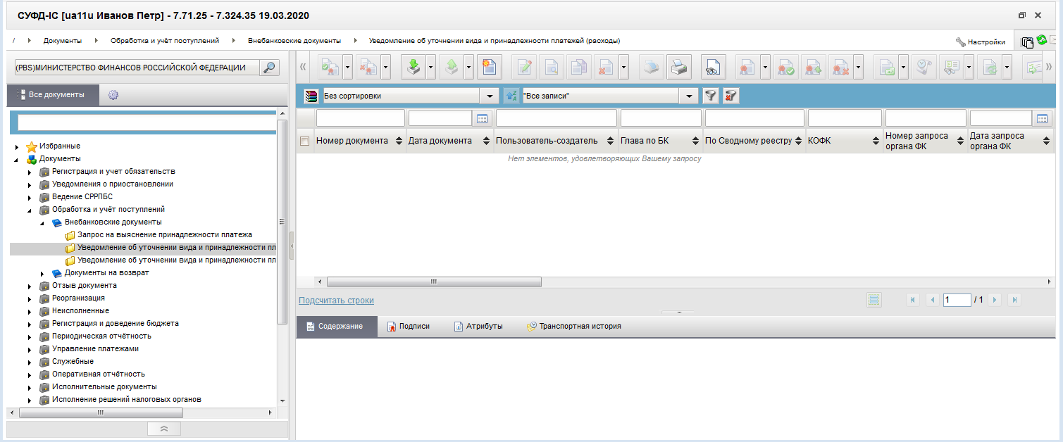
232. ЭФ списка документов «Уведомление об уточнении вида и принадлежности платежа (расходы)»

Доступные операции
На АРМ ПБС доступны следующие операции над документом:
- ввод вручную (в т.ч. создание на основе РД);
- импорт из внешней системы;
- просмотр и редактирование;
- удаление;
- подписание, проверка и удаление ЭП;
- печать;
- отправка в УФК;
- экспорт во внешние системы.

Создание документа на основе родительского документа
Документ может создаваться на основе следующих ЭД:
- «Уведомление об уточнении вида и принадлежности платежа» (ПДУ, УУК);
- «Заявка на получение наличных денег» (ЗНП);
- «Платежное поручение»;
- «Заявление на проведение операций с иностранной валютой»;
- «Заявка на получение денежных средств, перечисляемых на карту» (далее – ЗНБ);
- «Распоряжение о перечислении денежных средств на банковские карты «Мир» физических лиц»;
- «Заявка на кассовый расход» (ЗКР);
- «Заявка на возврат» (ПЗВ);
- «Запрос на выяснение принадлежности платежа» (ПЗУ, ПЗП);
- «Сводная заявка на кассовый расход (для уплаты налогов)»;
- «Заявка для обеспечения наличными денежными средствами в электронном виде».
Для создания документа на основе родительского документа необходимо в ЭФ документа нажать на кнопку (Выбрать родительский документ), выбрать тип родительского документа.
Для выбора из родительского документа «Распоряжение о перечислении денежных средств на карты «Мир» физических лиц» отражаются документы в статусе «999» (исполнено) и «99Ч» (исполнено частично).
После выбора типа документа откроется окно «Выбор записи из справочника» (рис. 233), в котором следует из перечня сформированных документов заданного типа выбрать нужный документ.
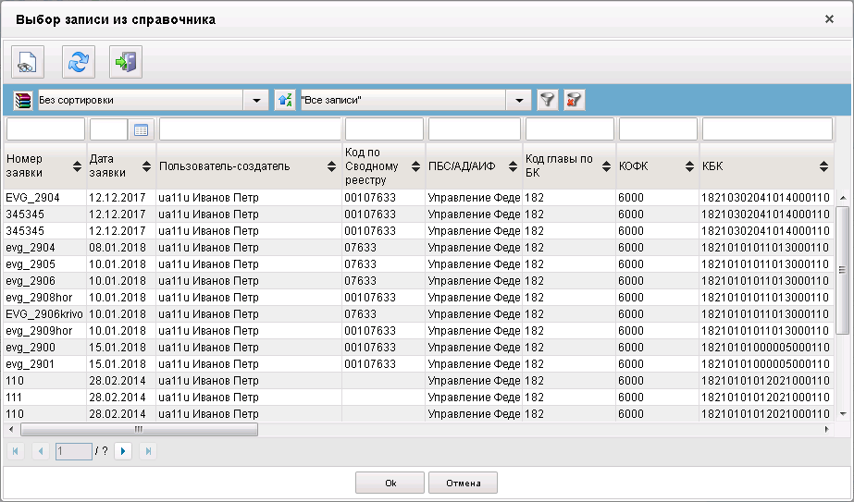
233. Окно «Выбор записи из справочника» для документов типа «Заявка на возврат»

Экранная форма документа
ЭФ документа «Уведомление об уточнении вида и принадлежности платежа (расходы)» представлена на рисунке 234. Форма содержит следующие закладки:
- «Документ»:
- «Основные атрибуты (1)»;
- «Платежные документы (2)»;
- «Дополнительные атрибуты (3)»;
- «Системные атрибуты»;
- «Протоколы».
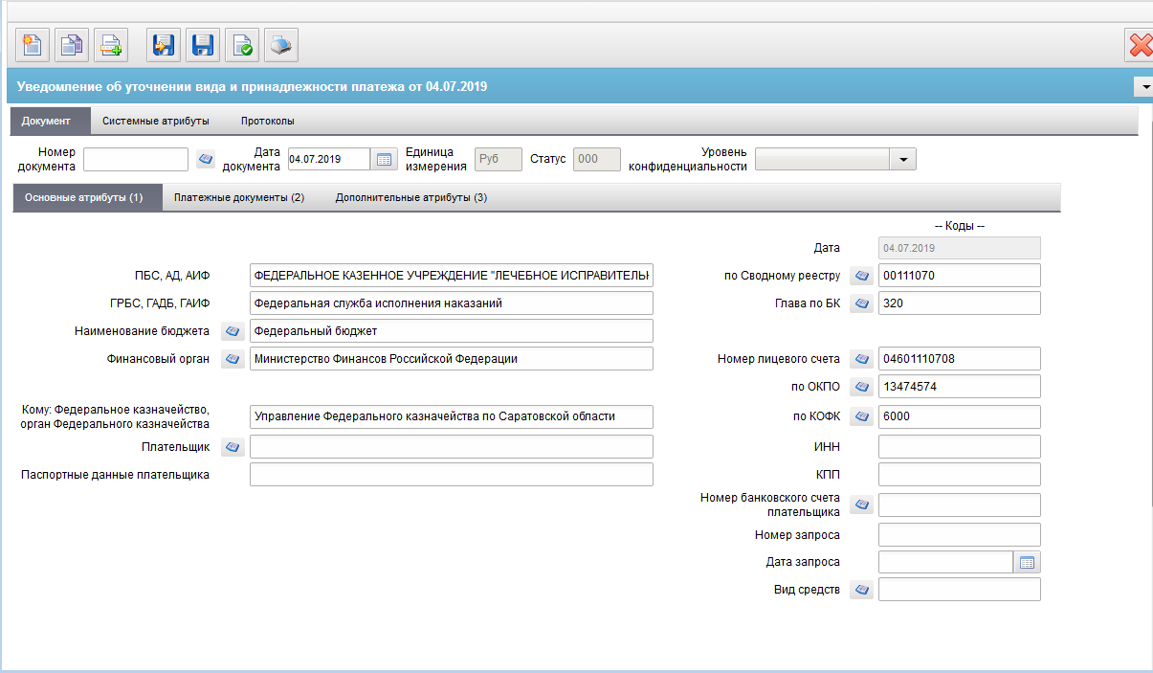
234. ЭФ документа «Уведомление об уточнении вида и принадлежности платежа (расходы)», закладки «Основные атрибуты (1)»
При импорте документа из внешней системы поля документа заполняются автоматически в соответствии с данными загружаемого файла. При вводе документа поля заполняются вручную в соответствии с данными бумажного документа. Для ручного ввода документа следует на ЭФ документа заполнить поля, доступные для редактирования.
Перечень полей документа «Уведомление об уточнении вида и принадлежности платежа (расходы)», закладки «Основные атрибуты (1)» приведен в таблице 141.
141. Описание полей документа «Уведомление об уточнении вида и принадлежности платежа (расходы)», закладки «Основные атрибуты (1)»
Наименование поля | Описание поля
Номер документа | Значение рассчитывается автоматически на основании настроек для текущего типа документа в справочнике «Параметры автонумерации документов». Может быть заполнено вручную.  В случае если значение было изменено вручную и не соответствует автоматически вычисленному значению, правильный порядковый номер может быть проставлен по нажатию кнопки.
Дата документа | По умолчанию – текущая дата. Привязан системный календарь. Маска ввода «DD.MM.YYYY».
Единица измерения | По умолчанию «Руб».
Статус | Код бизнес-статуса документа.
Уровень конфиденциальности | Заполняется вручную. По умолчанию не заполнено.  Заполняется клиентом значением «1» (ДСП) или «0» (не секретно).
Закладка «Основные атрибуты (1)»
Дата | Автоматически подставляется значение из поля «Дата документа».
ПБС/АД/АИФ | Если «Код по СР» заполнено и Переход на СР = 1, то поле заполняется значением актуальной записи справочника СР, найденной по коду = «Код по СР».  Иначе поле заполняется по-старому: полным наименованием актуальной записи РУБП/ПУБП/НУБП/УП, найденной по «Код собственного БУ» и «Код бюджета».  Варианты заполнения значения поля:  - Из родительского документа, если соответствующее значение в РД заполнено.  - По системной константе «Код собственного БУ» или «Код по СР» или значения поля «по Сводному реестру».  - Вручную.
По Сводному реестру | На АРМ ПБС – заполняется из «Код собственного БУ» для ФБ.  Варианты заполнения значения поля:  - Из родительского документа, если соответствующее значение в РД заполнено.  - По системной константе «Код собственного БУ» или «Код по СР».  - Из справочников СРРПБС/ПУБП или СР.  - Вручную.
ГРБС/ГАДБ/ГАИФ | Заполняется из родительского документа (если есть).  На АРМ ПБС (если тип указанного лицевого счета – «04»): автоматически в соответствии с кодом «Глава по БК» и бюджетом из справочника «Ведомства» из поля «Полное наименование», может быть отредактировано вручную.
Глава по БК | Заполняется из родительского документа (если есть).  Привязан справочник Ведомств.  Для АРМ ПБС заполняется автоматически.  Может быть изменено выбором из справочника «Ведомства», отфильтрованного по коду бюджета или вручную.
Наименование бюджета | Автоматически по коду бюджета.  Привязан справочник Бюджетов.
Финансовый орган | Наименование финансового органа.  Привязан справочник Финорганов.  На АРМ ПБС: Формируется автоматически на основании поля «Бюджет» из справочника ФО. Выбирается соответствующее коду Бюджета то значение, у которого в поле «Акт» в справочнике Финорганов стоит «флажок».  Не заполняется при вводе ГТВБФ и ГВБФ.
Номер лицевого счета | Для АРМ ПБС: указывается ЛС типа 03, 05, 08, 09, 10 или 14.  Варианты заполнения значения поля:  - Из родительского документа, если соответствующее значение в РД заполнено.  - Автоматически или выбором из справочника.  - Вручную.
По ОКПО | Привязан справочник Финорганов.  - Заполняется из родительского документа (если есть).  - Заполняется автоматически кодом ОКПО соответствующего актуального ФО (поиск по коду ФО) из справочника «Финансовые органы».  - Может быть отредактировано вручную или выбором из справочника «Финансовые органы».
Кому: Федеральное казначейство, орган Федерального казначейства | Заполняется автоматически из справочника «Органы казначейства» на основании поля «Код получателя по КОФК».
По КОФК | Код получателя по КОФК.  Проверяется значение константы «(Код собственного ТОФК»:  - если оно равно ххуу, то по умолчанию проставляется значение константы «Код вышестоящего ТОФК», равный хх00;  - если равно хх00, то по умолчанию проставляется значение «(Код собственного ТОФК».
Плательщик | Заполняется из родительского документа, если указано в перечне.  Иначе – вручную (до 500 символов). Прикреплен справочник поставщиков.
Паспортные данные плательщика | Заполняется вручную.
ИНН | ИНН плательщика.  Из родительского документа, если указано в перечне.  Может подтягиваться из справочника поставщиков.  Иначе – вручную.
КПП | КПП плательщика.  Из родительского документа, если указано в перечне.  Может подтягиваться из справочника поставщиков.  Иначе – вручную.
Номер банковского счета плательщика | Из родительского документа, если указано в перечне.  Может подтягиваться из справочника «Банковские счета поставщиков».  Иначе – вручную.
Номер запроса | Заполняется из родительского документа, если указано в перечне, или вручную.
Дата запроса | Заполняется из родительского документа, если указано в перечне, или вручную.
Вид средств | Если значение поля «Технический тип документа» = «ПДУ», то Поле недоступно для заполнения.  Иначе может быть изменено пользователем вручную или выбором из справочника «Источники финансирования». Список значений, доступных для выбора пользователем ограничен следующими кодами: 10, 11, 14, 30.
Закладка «Платежные документы (2)» (рис. 235), расположенная на закладке «Документ» (см. рис. 234) содержит:
- табличный блок «Реквизиты платежного документа».
Содержит строки с реквизитами платежных документов, по которым требуется уточнение. В полях «Назначение платежа», «Примечание» отображаются значения соответствующих полей текущей строки.
- поле «Уточняемая сумма» к табличному блоку «Реквизиты платежного документа».
Значение общей суммы рассчитывается автоматически, суммируя поля реквизитов «Сумма» по всем строкам раздела «Реквизиты платежного документа».
- табличный блок «Изменить на реквизиты».
Содержит строки с уточненными реквизитами платежного документа, выбранного в блоке «Реквизиты платежного документа». В поле «Назначение платежа» отображается соответствующее значение уточненного реквизита.
- поле «Уточненная сумма» к табличному блоку «Изменить на реквизиты».
Значение общей суммы рассчитывается автоматически, суммируя поля реквизитов «Сумма» по всем строкам раздела «Изменить на реквизиты».
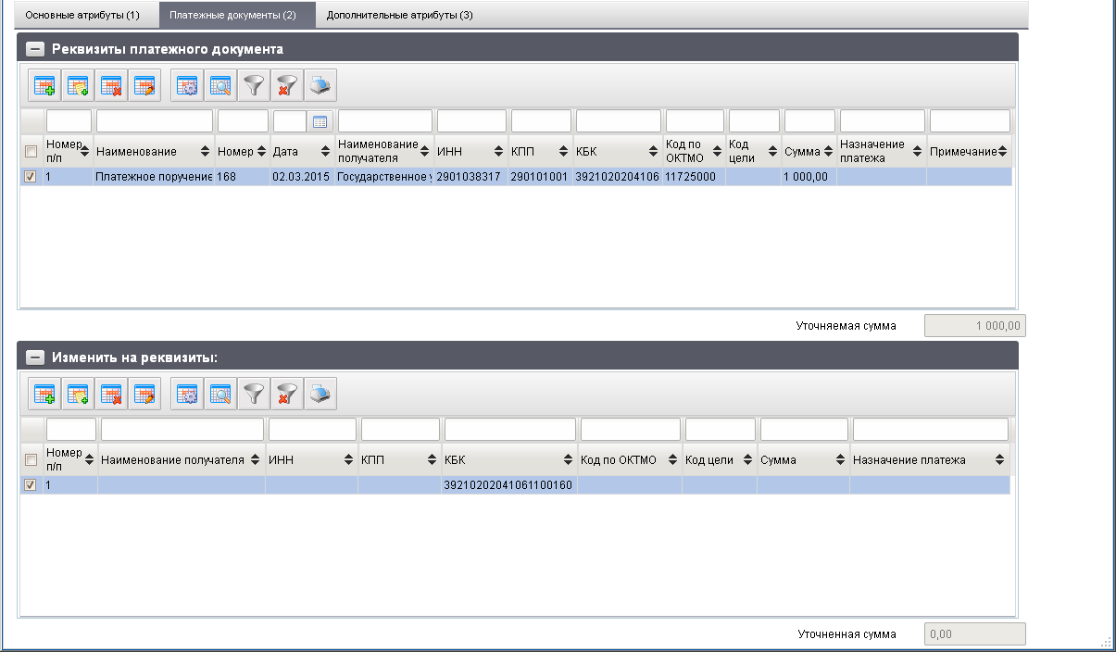
235. ЭФ документа «Уведомление об уточнении вида и принадлежности платежа», закладки «Платежные документы (2)»
Перечень полей документа «Уведомление об уточнении вида и принадлежности платежа», закладки «Платежные документы (2)» приведен в таблице 142.
142. Описание полей документа «Уведомление об уточнении вида и принадлежности платежа», закладки «Платежные документы (2)»
Наименование поля | Описание поля
Группа полей «Реквизиты платежного документа»
Номер п/п | Автонумерация строк с «1».
Наименование | Наименование документа.  По умолчанию – пустое значение. Выбирается из списка:  - «Платежное поручение»;  - «Заявка на получение наличных денег»;  - «Заявка на получение денежных средств, перечисляемых на карту»;  - «Заявка на кассовый расход»;  - «Сводная заявка на кассовый расход (для уплаты налогов)»;  - «Уведомление об уточнении вида и принадлежности платежа»;  - «Заявка на возврат»;  - «Акт приемки-передачи»;  - «Бухгалтерская справка ф. 0504833»;  - «Справка органа Федерального казначейства»;  - «Заявление на проведение с иностранной валютой»;  - «Извещение о поступлении в иностранной валюте»;  - «Заявка для обеспечения наличными денежными средствами в электронном виде»;  - «Распоряжение о перечислении денежных средств на банковские карты «Мир» физических лиц»;  - «Поручение о перечислении на счет».
Номер документа | Значение подтягивается автоматически из родительского документа из поля «Номер» группы полей «Платежный документ» Запроса на выяснение платежа из поля «Номер платежного документа» Заявки на кассовый расход.  Значение вводится вручную.
Дата документа | Значение подтягивается автоматически из родительского документа из поля «Дата» группы полей «Платежный документ» Запроса на выяснение платежа из поля «Дата платежного документа» Заявки на кассовый расход.  Значение вводится вручную.
Наименование получателя | Значение вводится вручную.  Из справочников СРРПБС и СР.  Правила доступности кнопок:  - выбор только из СРРПБС, если текущая системная дата меньше значения настройки «Дата начала перехода на СР»;  - выбор из СРРПБС и СР, если текущая системная дата равна или больше значения «Дата начала перехода на СР»;  - выбор только из СР, если текущая системная дата равна или больше значения «Дата завершения перехода на СР».
ИНН получателя | Значение подтягивается при выборе родительского документа из поля «ИНН получателя» Запроса на выяснение платежа.  Подтягивается автоматически при выборе значения в поле «Наименование получателя» из справочника СРРПБС или из справочника СР.  Значение вводится вручную.
КПП получателя | Значение подтягивается при выборе родительского документа из поля «КПП получателя» Запроса на выяснение платежа.  Подтягивается автоматически при выборе значения в поле «Наименование получателя» из справочника СРРПБС или из справочника СР.  Значение вводится вручную.
Код по БК | Значение подтягивается автоматически из поля «КБК» Запроса на выяснение платежа», из поля «Код по БК получателя» Заявки на кассовый расход.  Привязан справочник КБК.  На АРМ ПБС с типом 10, 11, 12, 13, 30, 31, 32.
Код цели субсидий / субвенций | Значение заполняется из родительского документа, иначе – вручную.  Привязан справочник Кодов целей субсидий/субвенций.
Код по ОКТМО | Значение вводится вручную или из справочника ОКТМО (ОКАТО). Для выбора предлагаются все записи справочника, в период действия которых попадает дата, указанная в поле DocDate.
Сумма в рублях | Значение подтягивается автоматически из поля «Сумма» Запроса на выяснение платежа или из поля «Сумма в рублях» Заявки на кассовый расход.
Примечание | Значение вводится вручную.  При формировании доходного УВВиПП из родительского документа «Запрос на выяснение платежа» (ПЗУ) заполняется автоматически значениями расчётного счёта и БИК, если невыясненный платеж зачислен на счет УФК, отличный от УФК, в который направляется УУВПП.
Назначение платежа | Значение заполняется из родительского документа, иначе – вручную.
Уточняемая сумма | Значение общей суммы рассчитывается автоматически, суммируя поля реквизитов «Сумма» по всем строкам раздела «Реквизиты платежного документа».
Группа полей «Изменить на реквизиты»
Номер п/п | Автонумерация строк с «1».
Наименование получателя | Значение вводится вручную  Из справочников СРРПБС и СР:  - если длина полного наименования меньше 160 символов, то в документ подтягивается полное наименование;  - если длина полного наименования больше 160 символов, то в документ подтягивается краткое наименование.
ИНН получателя | Подтягивается автоматически при выборе значения в поле «Наименование получателя» из справочника СРРПБС или из справочника СР.  Значение вводится вручную.  Значение заполняется из родительского документа Запрос на выяснение платежа из поля «ИНН получателя».
КПП получателя | Подтягивается автоматически при выборе значения в поле «Наименование получателя» из справочника СРРПБС или из справочника СР.  Значение вводится вручную.  Значение заполняется из родительского документа Запрос на выяснение платежа из поля «КПП получателя».
Код по ОКТМО | Значение вводится вручную. Привязан справочник ОКТМО (ОКАТО). Для выбора предлагаются все записи справочника, в период действия которых попадает дата, указанная в поле DocDate.
Лицевой счет | Привязан справочник «Информация о ЛС».  Для АРМ ПБС: автоматически из справочника, соответственно указанному значению в поле «Наименование получателя» и соответствующему ему типу лицевого счета с кодом «03», может быть отредактирован вручную или выбором из справочника «Информация о ЛС» (выбор значений справочника ограничен указанным кодом РУБП и кодом типа ЛС = «03», «05», «08», «09») значения ЛС с типом «14» не ограничиваются кодом РУБП).
Код по БК | Значение подтягивается автоматически из поля «КБК» Запроса на выяснение платежа», из поля «Код по БК получателя» Заявки на кассовый расход.  Привязан справочник КБК.  На АРМ ПБС с типом 10, 11, 12, 13, 30, 31, 32.
Код цели субсидий / субвенций | Значение вводится вручную.  Привязан справочник Целей субвенций/субсидий.
Сумма в рублях | Значение вводится вручную.
Назначение платежа | Значение вводится вручную или из шаблона назначений платежа.
Вид средств | Может быть изменено пользователем вручную или выбором из справочника «Источники финансирования». Список значений, доступных для выбора пользователем ограничен следующими кодами: 10, 11, 14.
Уточненная сумма | Значение общей суммы рассчитывается автоматически, суммируя поля реквизитов «Сумма» по всем строкам раздела «Изменить на реквизиты».
Для добавления записи в блок «Реквизиты платежного документа» (см. рис. 235) следует нажать на кнопку (Добавить новую строку). Откроется форма «Добавление записи» (рис. 236).
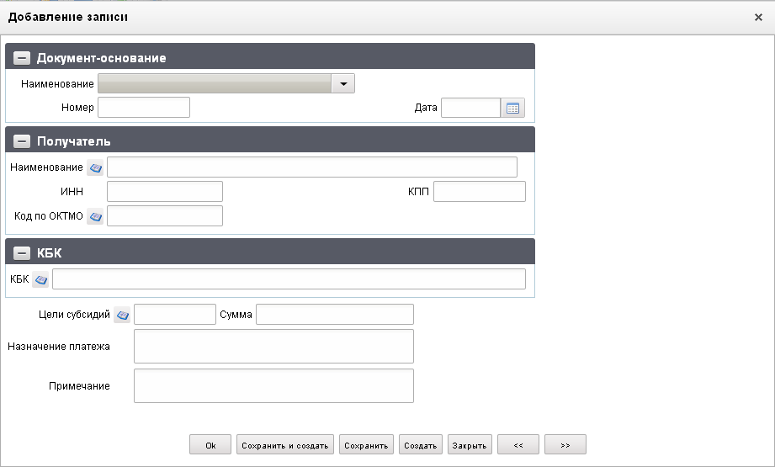
236. Форма «Добавление записи» (в блок «Реквизиты платежного документа»)
На форме «Добавление записи» заполнить вышеуказанные поля блока «Реквизиты платежного документа». Нажать на кнопку «Ok» для сохранения строки и выхода из формы. В таблице «Реквизиты платежных документов» появится добавленная запись. Для потокового ввода строк нажать кнопку «Сохранить и создать».
Для добавления записи в блок «Изменить на реквизиты» следует нажать на кнопку (Добавить новую строку). Откроется форма «Добавление записи» (рис. 237).
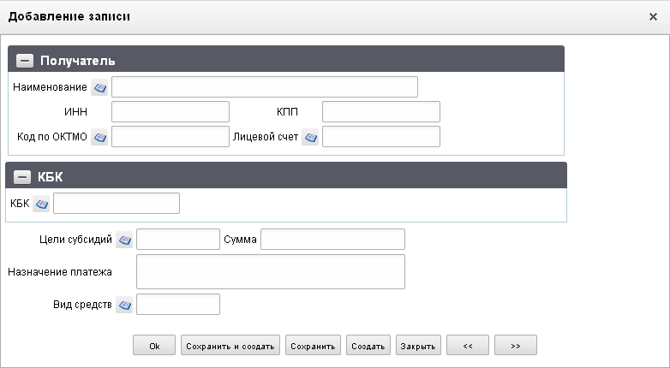
237. Форма «Добавление записи» (в блок «Изменить на реквизиты»)
На форме «Добавление записи» заполнить вышеуказанные поля блока «Изменить на реквизиты». Нажать на кнопку «Ok» для сохранения строки и выхода из формы. В таблице «Изменить на реквизиты» появится добавленная запись.
ЭФ документа «Уведомление об уточнении вида и принадлежности платежа (расходы)», закладки «Дополнительные атрибуты (3)» представлена на рисунке 238.
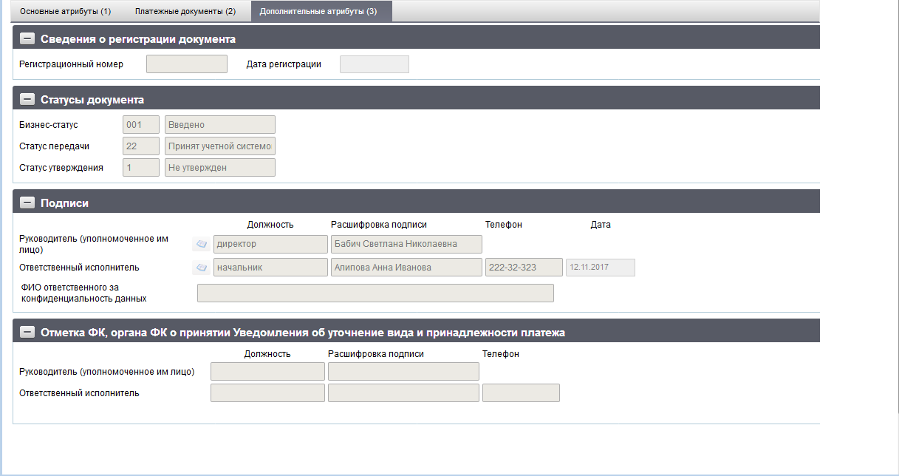
238. ЭФ документа «Уведомление об уточнении вида и принадлежности платежа», закладки «Дополнительные атрибуты (3)»
Перечень полей документа «Уведомление об уточнении вида и принадлежности платежа (расходы)», закладки «Дополнительные атрибуты (3)» приведен в таблице 143.
143. Описание полей документа «Уведомление об уточнении вида и принадлежности платежа (расходы)», закладки «Дополнительные атрибуты (3)»
Наименование поля | Описание поля
Группа полей «Сведения о регистрации документа»
Регистрационный номер | Доставляется из ППО OEBS АСФК.
Дата регистрации | Доставляется из ППО OEBS АСФК.
Группа полей «Статусы документа»
Бизнес-статус | Код и наименование бизнес-статуса документа.
Статус передачи | Код и наименование статуса передачи.
Статус утверждения | Код и наименование статуса утверждения.
Группа полей «Подписи»
Руководитель (уполномоченное лицо): Должность | Заполняется автоматически при подписании ЭП данными подписанта.
Руководитель (уполномоченное лицо): Расшифровка подписи | Заполняется автоматически при подписании ЭП данными подписанта. Привязан справочник Сотрудников.
Ответственный исполнитель: Должность | Автоматически из справочника Сотрудников, соответственно полю «Расшифровка подписи исполнителя».
Ответственный исполнитель: Должность: Расшифровка подписи | Заполняется вручную. Привязан справочник Сотрудников.
Ответственный исполнитель: Телефон | Автоматически из справочника Сотрудников, соответственно полю «Расшифровка подписи руководителя».
Дата | Дата подписания документа.  Заполняется автоматически при подписании ЭП данными подписанта. Привязан системный календарь.
ФИО ответственного за конфиденциальность данных | Заполняется автоматически при подписании. Поле заполняется, если в поле «Уровень конфиденциальности» указано значение «1» или «0».
Группа полей «Отметка ФК, органа ФК о принятии Уведомления об уточнении вида и принадлежности платежа»
Руководитель (уполномоченное лицо): Должность | Доставляется из ППО OEBS АСФК.
Руководитель (уполномоченное лицо): Расшифровка подписи | Доставляется из ППО OEBS АСФК.
Ответственный исполнитель: Должность | Доставляется из ППО OEBS АСФК.
Ответственный исполнитель: Расшифровка подписи | Доставляется из ППО OEBS АСФК.
Ответственный исполнитель: Телефон | Доставляется из ППО OEBS АСФК.

Заявка на возврат
В случае необходимости возврата излишне уплаченных средств плательщику ПБС (АИФ) формирует документ «Заявка на возврат» и передает его в ТОФК по месту обслуживания.
Для работы с документами «Заявка на возврат» следует перейти в пункт меню «Документы – Обработка и учет поступлений – Документы на возврат – Заявка на возврат». Откроется ЭФ списка документов, представленная на рисунке 239.
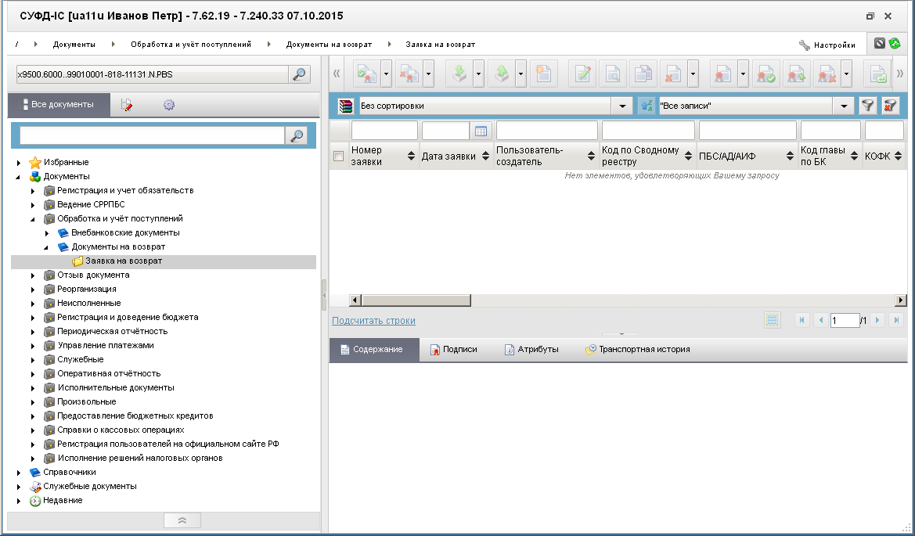
239. ЭФ списка документов «Заявка на возврат»

Доступные операции
На АРМ ПБС доступны следующие операции над документом:
- ввод вручную;
- импорт из внешней системы;
- просмотр и редактирование;
- копирование и удаление;
- подписание, просмотр и снятие ЭП;
- печать;
- экспорт во внешнюю систему;
- отправка в УФК.

Экранная форма документа
ЭФ документа «Заявка на возврат» представлена на рисунках 240 и 241. Форма содержит следующие закладки:
- «Раздел 1, 2 (1)»;
- «Раздел 3 (2)»;
- «Системные атрибуты»;
- «Протоколы».
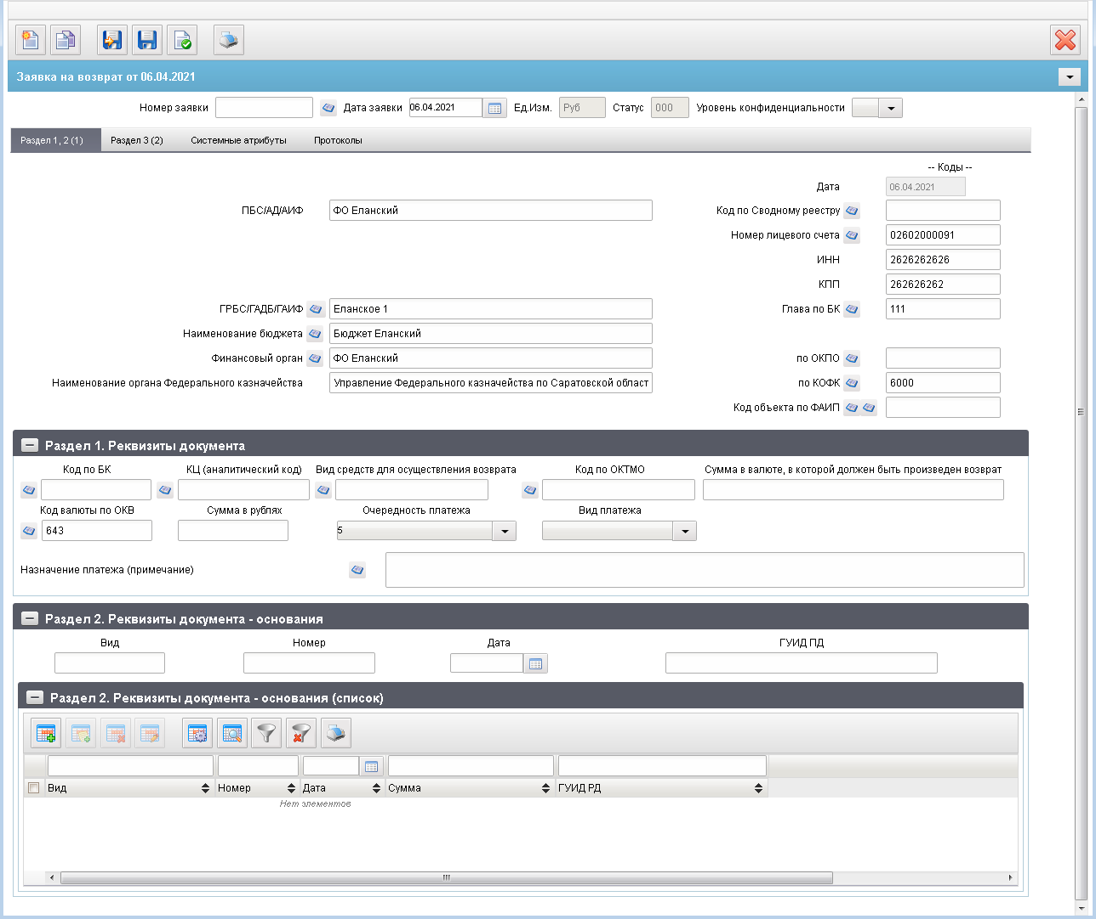
240. ЭФ документа «Заявка на возврат», закладки «Раздел 1, 2 (1)»
При импорте документа из внешней системы поля документа заполняются автоматически в соответствии с данными загрузочного файла. При вводе документа вручную поля заполняются в соответствии с данными бумажного документа. Для ручного ввода документа следует на ЭФ документа заполнить поля, доступные для редактирования.
Перечень полей документа «Заявка на возврат», закладки «Раздел 1, 2 (1)» приведен в таблице 144.
144. Описание полей заголовочной части и закладки «Раздел 1, 2 (1)» документа «Заявка на возврат»
Наименование поля | Описание поля
Номер заявки | Номер, присвоенный клиентом, оформляющим документ.  Заполняется номером документа в системе клиента или вручную по внутренним правилам. Номер уникален в пределах даты, за которую сформирован документ.
Дата заявки | Дата заявки.  Автоматически устанавливается текущая дата.  Значение даты может быть выбрано с помощью системного календаря.
Ед. Изм. | Единица измерения.  По умолчанию установлено «Руб».  Поле закрыто на редактирование.
Статус | Код статуса документа.  Заполняется автоматически в результате обработки документа или присылается из учетной системы (в случае обработки документа в учетной системе).
Уровень конфиденциальности | Заполняется пользователем вручную. По умолчанию пустое значение.  Поле заполняется значением «1» (ДСП) или «0» (не секретно) при указании:  - лицевого счета клиента с признаком обслуживания в ЗК;  - кода по Сводному реестру, для которого в справочнике СР присутствует поле «Признак контура» со значением «S» (закрытый);  - вместо наименования указан код организации по СР.
Закладка «Раздел 1, 2 (1)»
ПБС/АД/АИФ | Наименование ПБС (АД, АИФ).  Если «Код по СР» заполнена, то поле заполняется из полного наименования записи СР, найденной по коду = «Код по СР».  Иначе поле заполняется полным наименованием из справочника РУБП/ПУБП/НУБП по константам «Код собственного БУ» и «Код бюджета».
ГРБС/ГАДБ/ГАИФ | Наименование ГРБС (ГАДБ, ГАИФ) по справочнику ведомств.  Подтягивается по коду главы и бюджету из справочника Ведомств, из поля «Полное наименование». Может быть изменено вручную.  - При значении поля «Переход на СР» = 1.  Указывается значение поля «Полное наименование» актуальной записи СР, в которой код по сводному реестру равен значению поля, найденного в зависимости от типа организации в СР.  В СР находится актуальная запись по «Код собственного БУ» и «Код бюджета».  - При значении поля «Переход на СР» = 0.  Заполняется автоматически из справочника НУБП (из поля «Учредитель (наименование)») на основании кода из системной константы «Код собственного БУ» (с учетом бюджета из системной константы), а также выбором значения из справочника НУБП (поле «Учредитель (наименование)») (записи справочника ограничены кодом собственного БУ и бюджета из системных констант).  Для ТГВБФ – вручную указывается наименование органа управления территориальным государственным внебюджетным фондом, в ведении которого находится клиент, формирующий платежный документ.  Для ГВБФ – вручную указывается наименование органа управления государственным внебюджетным фондом, в ведении которого находится клиент, формирующий платежный документ.
Наименование бюджета | Значение поля подтягивается автоматически из справочника «Бюджеты» на основании значения «Код бюджета» из системной константы.  Значение может быть введено вручную или из справочника «Бюджеты».  При вводе Заявки от АУ/БУ – не заполняется.
Финансовый орган | Наименование ФО по справочнику Финорганов.  Значение поля заполняется автоматически по бюджету из справочника «Фин. Органов».  Значение может быт введено вручную или из справочника «Финансовые органы».
По ОКПО | Заполняется автоматически ОКПО соответствующего актуального ФО (поиск по коду ФО) из справочника Финансовые органы. Может быть отредактировано вручную/из справочника «Финансовые органы».
Наименование органа Федерального казначейства | Наименование ТОФК по КОФК.  Заполняется автоматически по коду КОФК из справочника Органов ФК.  Может быть изменено вручную.
Дата | Текущая операционная дата.  Заполняется автоматически по дате заголовка документа.  Закрыто на редактирование.
Код по Сводному реестру | Код ПБС (АД, АИФ) по Сводному реестру.  Если «Код по СР» заполнено, то поле заполняется значением константы «Код по СР», иначе – поле заполняется по-старому:  Если Бюджет = «Федеральный бюджет», то автоматически заполняется из системной константы, поле «Код собственного БУ», иначе не заполняется.  При смене лицевого счета перезаполняется из справочника Лицевых счетов (только для ФБ).  При выборе значения кода клиента автоматически заполняется/перезаполняется поле «Наименование клиента» и наоборот.  Выбор осуществляется:  - До даты завершения перехода на СР:  Из справочника СРРПБС (поле «РУБП»), отфильтрованного по бюджету и Коду главы.  - После даты завершения перехода на СР:  Из справочника СР (поле «Код»), отфильтрованного по бюджету и Коду главы.  - Если бюджет не ФБ и Дата НПА наступила независимо от перехода на СР (поле не очищается).  Доступ к справочникам:  - СРРПБС: если поле переход на СР = 0.  - СР, если поле Переход на СР = 1.  Может быть изменено вручную.  До даты завершения перехода на СР: Для АУ/БУ не заполняется, при выборе значения из справочника НУБП заполняется только поле «Наименование клиента», поле «Код по Сводному реестру» не заполняется.  Не заполняется при вводе ТГВБФ и ГВБФ.
ИНН | ИНН ПБС (АД, АИФ).  Поле заполняется автоматически после заполнения поля «По сводному реестру» из справочника СРРПБС.  Может быть изменено вручную.  Если значение поля «Переход на СР» = 1, то автозаполнение необходимо осуществлять по справочнику «Реестр участников бюджетного процесса, а также юридических лиц, не являющихся участниками бюджетного процесса».
КПП | КПП ПБС (АД, АИФ).  Заполняется автоматически после заполнения поля «ИНН» из справочника СРРПБС.  Может быть изменено вручную.  Если значение поля «Переход на СР» = 1, то автозаполнение необходимо осуществлять по справочнику «Реестр участников бюджетного процесса, а также юридических лиц, не являющихся участниками бюджетного процесса».
Номер лицевого счета | Номер лицевого счета ПБС (АД, АИФ).  На АРМ ПБС значение подтягивается автоматически из справочника «Информация о ЛС» на основании кода из системной константы «Код собственного БУ» (с учетом Бюджета, кода Главы по БК, а также значением обслуживающего ТОФК) и соответствующему ему типу лицевого счета с кодом «03». Если счетов найдено несколько, то на экран выдаётся окно выбора из справочника со всеми найденными счетами. Значение может быть изменено пользователем вручную или выбором из справочника «Информация о ЛС» (список значений ограничен типами лицевых счетов: «03», «05», «08», «09», «10», «14»).  Может быть отредактирован вручную или выбором из справочника «Информация о ЛС».
Глава по БК | По умолчанию – «Собственный код ведомства» из системной константы.  Привязан справочник Ведомств.
По КОФК | Код ТОФК по КОФК.  Проверяется уровень значения константы «Код собственного ТОФК». Если уровень = ОФК, то по умолчанию проставляется значение константы «Код вышестоящего ТОФК», равный уровню УФК; если уровень константы равен УФК и выше, то по умолчанию проставляется значение «Код собственного ТОФК». Привязан справочник органов ФК.
Причина отказа | Причина отказа ФО.
Код объекта по ФАИП | Заполняется вручную/из справочника ФАИП.  Для выбора из справочника доступны все записи, у которых признак актуальности указан «Да» и значение поля «Дата с» меньше или равна дате документа, если указан ЛС с кодом 21, 31 или 41.  Иначе, для выбора из справочника доступны только актуальные записи на дату документа.  Для всех документов, за исключением документов по л/с с кодом 20, 21, 22, 30, 31, 32, 41, добавлен выбор значений из справочника «Перечень кодов мероприятий по информатизации».
Закладка «Раздел 1, 2 (1)», группа полей «Раздел 1. Реквизиты документа»
Код по БК | Вручную из справочника КБК.  Доступны значения с типом: «10», «20», «21», «31», «32».  При вводе заявки от АУ/БУ в поле «КБК» указывается: с 1 по 17 знаки – «0», с 18 по 20 – Код поступлений/источников (Код поступлений/источников – значение соответствующее справочнику «Экономическая классификация»).  Поле не заполняется, в случае если в поле «Номер лицевого счета» заголовочной части указан лс с кодом «30».
Вид средств для осуществления возврата | Может быть изменено пользователем вручную или выбором из справочника «Источники финансирования». Список значений, доступных для выбора пользователем ограничен следующими кодами: 10, 11, 20, 21, 30, 40, 70, 80, 90.
Код по ОКТМО | Заполняется вручную.  Привязан справочник ОКТМО.  Поле заполняется только при формировании АД.
Сумма в валюте, в которой должен быть произведен возврат | Значение атрибута «Сумма» документа, на основании которого создан документ «Заявка на возврат».  Сумма в валюте, необходимая для осуществления возврата.  Заполняется вручную.
Код валюты по ОКВ | Код валюты по общероссийскому классификатору валют.  По умолчанию – «643».  Привязан справочник валют (подтягивается цифровой код валюты).
Сумма в рублях | Сумма в рублях.  Заполняется вручную.
Очередность платежа | Очередность платежа.  Значение по умолчанию «5».  Может быть изменено пользователем выбором из выпадающего списка: 1, 2, 3, 4, 5.
Вид платежа | Вид платежа.  Для пользователя на статусе «Черновик» доступны значения «»,  «срочно».  По умолчанию проставляется пустое значение «».
Назначение платежа (примечание) | Назначение платежа (примечание).  Вручную или из шаблона назначений платежа.
КЦ (аналитический код) | Код цели.  Может быть изменено пользователем вручную или выбором из справочника «Цели субсидий/субвенций».  При указании в документе 21 или 31 типа ЛС значение может вводиться вручную или пользователю должен быть предоставлен выбор значения из списка справочников: «Коды целей субсидий/субвенций», «Коды субсидий НУБП».  При указании в документе 41 типа ЛС значение может вводиться вручную или пользователю должен быть предоставлен выбор значения из списка справочника «Коды субсидий НУБП».
Закладка «Раздел 1, 2 (1)», группа полей «Раздел 2. Реквизиты документа-основания»
Вид | Вид документа-основания.  Вручную.
Номер | Номер документа-основания.  Вручную.
Дата | Дата документа-основания.  Возможен выбор значения из системного календаря. Вручную.
ГУИД ПД | ГУИД возвращаемого расчетного документа.  Заполняется при импорте, доступно на визуальной форме для ручного ввода.
Закладка «Раздел 1, 2 (1)». Группа полей «Раздел 2. Реквизиты документа-основания (список)»
Вид |  | Заполняется только на АРМ АДБ при импорте или путем ручного ввода.
Номер |  | Заполняется только на АРМ АДБ при импорте или путем ручного ввода.
Дата |  | Заполняется только на АРМ АДБ при импорте или путем ручного ввода.
Сумма |  | Заполняется только на АРМ АДБ при импорте или путем ручного ввода.
ГУИД ПД |  | Заполняется только на АРМ АДБ при импорте или путем ручного ввода.
ЭФ документа «Заявка на возврат», закладки «Раздел 3 (2)» представлена на рисунке 241.
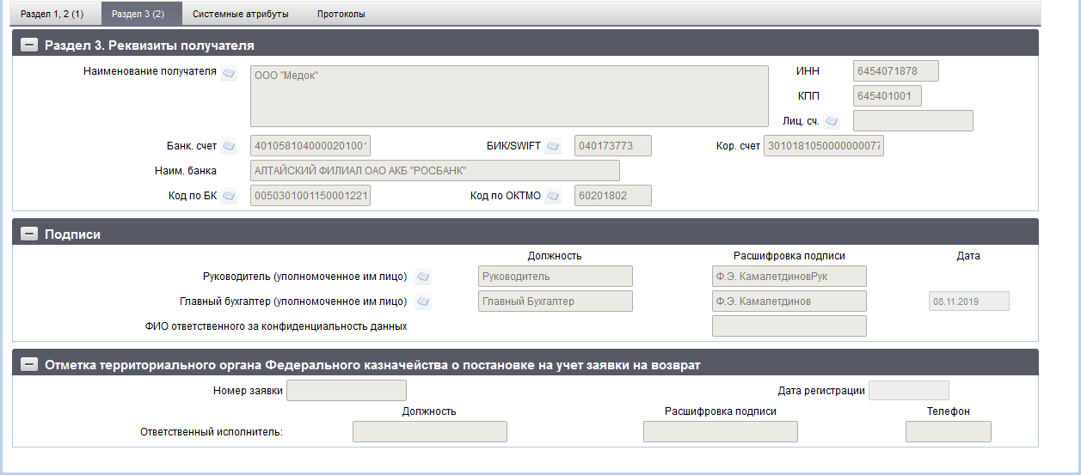
241. ЭФ документа «Заявка на возврат», закладки «Раздел 3 (2)»
Перечень полей документа «Заявка на возврат», закладки «Раздел 3 (2)» приведен в таблице 145.
145. Описание полей документа «Заявка на возврат», закладки «Раздел 3 (2)»
Наименование поля | Описание поля
Группа полей «Раздел 3. Реквизиты получателя»
Наименование получателя | Наименование получателя (ФИО – для физического лица).  Вручную из справочника Поставщиков.
ИНН | ИНН получателя.  Автоматически при выборе наименования получателя из справочника Поставщиков. Может быть изменено вручную.
КПП | КПП получателя.  Автоматически при выборе наименования получателя из справочника Поставщиков. Может быть изменено вручную.
Лиц. Сч. | Номер лицевого счета получателя.  Значение вводится вручную или из справочника «Информация о ЛС».
Банковский счет | Номер банковского счета получателя.  Значение вводится вручную или выбирается из банковских счетов поставщиков.
БИК/SWIFT | Значение подтягивается автоматически после заполнения поля «Банковский счет» из справочника банковских счетов поставщиков из поля «Где открыт», соответствующее выбранному банковскому счету.  Вручную.  Привязан справочник Банки.
Кор.счет | Номер корреспондентского счета банка получателя.  В случае если в поле «Банк.счет» указан Казначейский счет (значение начинается на «0»), то поле «Корсчет» автоматически заполняется значением поля «Номер р/с» из справочника «Книга регистрации казначейских счетов» по найденной записи Казначейского счета. При выборе БИК из справочника банков поле «Корсчет» не менять.  В случае если в поле «Банк.счет» указан Банковский счет (значение начинается не на «0»), то поле «Корсчет» автоматически заполняется значением из справочника банков, после того как пользователь заполнит поле «БИК».  Может быть изменено вручную.
Наим. банка | Наименование банка получателя.  Поле заполняется автоматически после заполнения поля «БИК /SWIFT» из справочника «Справочник банков» из поля «Платежное наименование банка составное». Может быть изменено вручную.
Код по БК | Вручную. Привязан справочник КБК.
Код по ОКТМО | Вручную. Привязан справочник ОКТМО.
Группа полей «Подписи»
Руководитель (уполномоченное им лицо). Должность | Наименование должности руководителя.  Для АРМ. Заполняется автоматически при подписании ЭП данными подписанта.
Руководитель (уполномоченное им лицо). Расшифровка подписи | ФИО руководителя.  Для АРМ. Заполняется автоматически при подписании ЭП данными подписанта.
Главный бухгалтер (уполномоченное им лицо). Должность | Наименование должности ответственного исполнителя.  Для АРМ. Заполняется автоматически при подписании ЭП данными подписанта.
Главный бухгалтер (уполномоченное им лицо). Расшифровка подписи | ФИО ответственного исполнителя.  Для АРМ. Заполняется автоматически при подписании ЭП данными подписанта.
ФИО ответственного за конфиденциальность данных | Заполняется автоматически при подписании. Поле заполняется, если в поле «Уровень конфиденциальности» указано значение «1» или «0».
Дата | Дата подписания документа главным бухгалтером.  Для АРМ. Заполняется автоматически при подписании ЭП данными подписанта. Привязан системный календарь.
Группа полей «Отметка территориального органа Федерального казначейства о постановке на учет заявки на возврат»
Номер заявки | Регистрационный номер заявки в ТОФК.  Значение доставляется из ППО OEBS АСФК.
Дата регистрации | Дата регистрации документа в ТОФК.  Значение доставляется из ППО OEBS АСФК.
Ответственный исполнитель. Должность | Наименование должности ответственного исполнителя в ТОФК.  Значение доставляется из ППО OEBS АСФК.
Ответственный исполнитель. Расшифровка подписи | ФИО ответственного исполнителя в ТОФК. Значение доставляется из ППО OEBS АСФК.
Телефон | Номер телефона ответственного исполнителя в ТОФК. Значение доставляется из ППО OEBS АСФК.

Группа документов «Отзыв документа»

Запрос на отзыв распоряжения (запрос на аннулирование)
Документ «Запрос на отзыв распоряжения (запрос на аннулирование)» служит для доведения до ОрФК информации о необходимости аннулирования ранее переданного от АДБ документа «Заявка на платеж» (на возврат).
Документ, находящийся в СУФД, может быть отменен с помощью Заявки на отмену документа в следующих случаях:
- Документ создан на АРМ СУФД/оперзале ОФК, передан на транзитный или конечный узел СУФД и еще не выгружен в OEBS.
- Документ создан на АРМ СУФД/оперзале ОФК, доставлен до транзитного/конечного узла СУФД и выгружен в OEBS.
В случае если отзываемый документ был создан в СУФД, запрос на аннулирование заявки имеет право создать или БУ, которое создало документ в АСФК, или ОФК, в котором обслуживается БУ.
Документ «Запрос на отзыв распоряжения (запрос на аннулирование)» повторяет маршрут отзываемого документа. Для каждой группы (при необходимости типа) отменяемых документов создается отдельный тип заявки на отмену.
Документ «Запрос на отзыв распоряжения (запрос на аннулирование)» может быть создан в СУФД для отмены следующих типов заявок, до момента отправки их в банк (все статусы, кроме 000, 450, 880, 888, 999):
- ЗКР (Заявка на кассовый расход);
- ЗКР, уточняющий тип ЗКС (Заявка на кассовый расход (сокращенная));
- ЗНП (Заявка на получение наличных денег);
- ПЗВ (Заявка на возврат);
- ЗПП (Платежное поручение);
- ЗНБ (Заявка на получение денежных средств, перечисляемых на карту);
- ЗСВ (Сводная заявка на кассовый расход (для уплаты налогов));
- РКД (Расшифровка сумм неиспользованных (внесенных через банкомат или пункт выдачи наличных денежных средств) средств)).
Примечание. Если исходная заявка на платеж еще не отправлена с АРМ, где ее создали, то эту заявку можно отменить без запроса на аннулирование, путем возврата на статус «Черновик» и удаления.
Для работы с документами «Запрос на отзыв распоряжения (запрос на аннулирование)» следует перейти в пункт меню «Документы – Отзыв документа – Запрос на отзыв распоряжения (запрос на аннулирование)». Откроется ЭФ списка документов, представленная на рисунке 242.
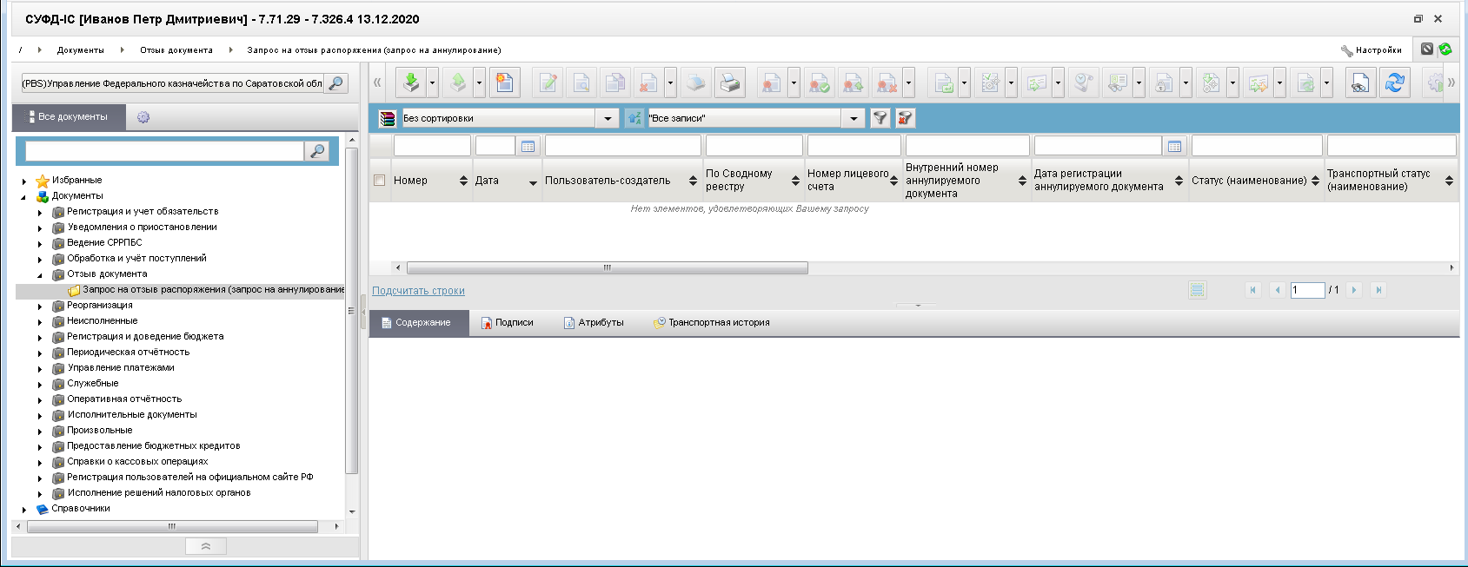
242. ЭФ списка документов «Запрос на отзыв распоряжения (запрос на аннулирование)»

Доступные операции
На АРМ ПБС доступны следующие операции над документом:
- ввод вручную;
- создание на основе родительского документа;
- импорт из внешней системы;
- просмотр и редактирование;
- удаление;
- подписание, проверка и удаление ЭП;
- печать;
- экспорт во внешнюю систему;
- отправка в УФК.

Создание документа на основе родительского документа
Документ может создаваться на основе следующих ЭД:
- «Уведомление об уточнении вида и принадлежности платежа»;
- «Платежное поручение»;
- «Распоряжение на получение денежных средств на карты «Мир» физических лиц»;
- «Сводная заявка на кассовый расход (для уплаты налогов)»;
- «Заявка на кассовый расход (сокращенная)»;
- «Заявка на получение наличных денег»;
- «Расшифровка сумм неиспользованных средств»;
- «Заявка о внесении наличных денежных средств»;
- «Заявка на получение денежных средств, перечисляемых на карту»;
- «Заявка на кассовый расход»;
- «Заявка на возврат»;
- «Уведомление об уточнении операций клиента»;
- «Заявка для обеспечения наличными денежными средствами в электронном виде».
Для создания документа на основе родительского документа необходимо в ЭФ документа нажать на кнопку (Выбрать родительский документ), выбрать тип родительского документа, а затем сам родительский документ. Поля формы заполнятся значениями соответствующих полей родительского документа.

Экранная форма документа
ЭФ документа «Запрос на отзыв распоряжения (запрос на аннулирование)» представлена на рисунке 243. Форма содержит следующие закладки:
- «Основные»;
- «Протоколы»;
- «Системные атрибуты».
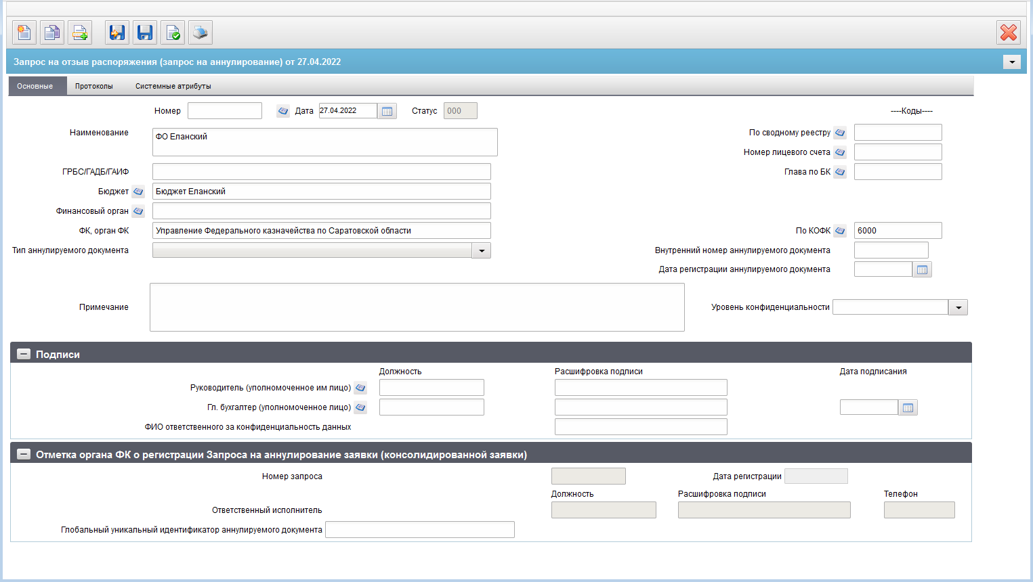
243. ЭФ документа «Запрос на отзыв распоряжения (запрос на аннулирование)»
При импорте документа из внешней системы поля документа автоматически заполняются данными загрузочного файла. При вводе документа вручную поля заполняются в соответствии с данными бумажного документа, предоставленного клиентом. Для ручного ввода документа следует на ЭФ документа заполнить поля, доступные для редактирования. Перечень полей приведен в таблице 146.
146. Описание полей документа «Запрос на отзыв распоряжения (запрос на аннулирование)»
Наименование поля | Описание поля
Номер | Значение рассчитывается автоматически на основании настроек для текущего типа документа в справочнике «Параметры автонумерации документов».  Может быть заполнено вручную.  В случае если значение было изменено вручную и не соответствует автоматически вычисленному значению, правильный порядковый номер может быть проставлен по нажатию кнопки.
Дата | Значение по умолчанию – текущая дата.  Значение может быть выбрано пользователем из системного календаря.
Статус | Значение заполняется автоматически или передается из ППО OEBS АСФК.
Наименование | Наименование клиента.  Если «Код по СР» заполнено и Переход на СР = 1, то поле заполняется значением актуальной записи справочника СР, найденной по коду = «Код по СР», иначе поле заполняется по-старому: полным наименованием актуальной записи РУБП/ПУБП/НУБП/УП, найденной по «Код собственного БУ» и «Код бюджета».  При выборе пользователем родительского (отменяемого) документа значение заполняется автоматически из указанного родительского документа. Может быть изменено пользователем вручную.
По сводному реестру | Если «Код по СР» заполнен, то поле заполняется значением константы «Код по СР», иначе поле заполняется по-старому.  - на АРМ ПБС – из «Код собственного БУ» для ФБ.
Номер лицевого счета | На АРМ ПБС: значение подтягивается автоматически из справочника информации лицевых счетов на основании кода из системной константы «Код собственного БУ» (с учетом Бюджета, кода Главы по БК, а также значением обслуживающего ТОФК) и соответствующему ему типу лицевого счета с кодом «03». Значение может быть изменено пользователем вручную или выбором из справочника «Информация о ЛС».  При выборе родительского (отменяемого) документа значение заполняется автоматически из указанного родительского документа.  При указании в поле «Лицевой счет» 05 и 14 типа ЛС (для 05 ЛС в записи справочника ЛС должны быть в заполнены поля раздела «Дополнительные реквизиты ЛС по переданным полномочиям», и отмечен чекбокс НУБП на вкладке «Дополнительные реквизиты (5)») перезаполняются следующие поля:  - бюджет (код бюджета из справочника «Информация о ЛС», затем наименование бюджета из справочника «Бюджеты»);  - финорган (код по коду бюджета из справочника финорганов);  - финорган (наименование из справочника финорганов);  - наименование клиента (полное наименование владельца ЛС из справочника «Информация о ЛС»);  - код по сводному реестру (До даты завершения перехода на СР – заполняется только в случае указания федерального бюджета – из справочника «Информация о ЛС»);  - глава по БК (ведомство из справочника «Информация о ЛС»);  - ГРБС/ГАДБ/ГАИФ (наименование из справочника «Ведомства»).  При указании в поле «Лицевой счет» 02 типа ЛС затираются значения в полях документа: «Глава по БК», «ГРБС/ГАДБ/ГАИФ».  Не заполняется при предоставлении документа от ФО по счетам № 03224, 03234, 03225, 03222, 03226, 03232, 03236 с признаком «Отдельный счет», в справочнике «Книга регистрации казначейских счетов».
Глава по БК | На АРМ ПБС: заполняется значением константы «Собственный код ведомства».  Может быть изменено выбором из справочника «Ведомства».  При выборе родительского (отменяемого) документа значение заполняется автоматически из указанного родительского документа.  Может быть отредактировано вручную.  Не заполняется для АУ, БУ, УП и ЮЛ, 41 лс (на АРМ НУБП).  Не заполняется при предоставлении документа по 02 счету.
ГРБС/ГАДБ/ГАИФ | На АРМ ПБС значение поля подтягивается по «Глава по БК» из справочника «Ведомства» из поля «Полное наименование» (с учетом бюджета).  При выборе родительского (отменяемого) документа значение заполняется автоматически из указанного родительского документа.  Может быть отредактировано вручную.  Не заполняется при предоставлении документа по 02 счету.
Бюджет (наименование) | Значение подтягивается автоматически по полю «Номер лицевого счета» или из родительского документа.  Может быть отредактировано вручную или выбором из справочника «Бюджеты».  Для АУ/БУ, 41 ЛС не заполняется, может быть отредактировано вручную или выбором из справочника «Бюджеты»
Финансовый орган (наименование) | Заполняется автоматически по коду финоргана. Может быть отредактировано вручную или выбором из справочника «Финансовые органы», или подтягивается автоматически при выборе родительского документа.  Не заполняется для УБП ТГВБФ.  Для документа по бюджету ГВБФ автоматически не заполняется, может быть изменено пользователем вручную или выбором из справочника «Финансовые органы».
По КОФК | Значение вводится на АРМ ПБС: проверяется значение константы «Код собственного ТОФК». Если оно равно ххуу, то по умолчанию проставляется значение константы код вышестоящего ТОФК равный хх00; если равна хх00, то по умолчанию проставляется значение «Код собственного ТОФК».  Может быть изменено пользователем вручную или выбором из справочника КОФК (Органы ФК).  Значение подтягивается автоматически при выборе родительского (отменяемого) документа.
ФК, орган ФК | Значение подтягивается автоматически после заполнения поля «по КОФК». Может быть изменено пользователем вручную.  Значение подтягивается автоматически при выборе родительского (отменяемого) документа.
Тип аннулируемого документа | Значение выбирается из списка значений:  - «Заявка на получение наличных денежных средств, перечисляемых на карту»;  - «Заявка на кассовый расход»;  - «Заявка на кассовый расход (сокращенная)»;  - «Заявка на получение наличных денег»;  - «Заявка на возврат»;  - «Платежное поручение»;  - «Сводная заявка на кассовый расход (для уплаты налогов)»;  - «Расшифровка сумм неиспользованных (внесенных через банкомат или пункт выдачи наличных денежных средств) средств»;  - «Распоряжение о перечислении денежных средств на банковские карты «Мир» физических лиц»;  - «Заявка для обеспечения наличными денежными средствами в электронном виде»;  - «Заявка о внесении наличных денежных средств»;  - «Уведомление об уточнении»;  - «Уведомление клиента»;  - «Распоряжение налогового органа (уточнение)»;  - «Распоряжение налогового органа (зачет)».  При выборе пользователем родительского (отменяемого) документа значение подтягивается из указанного родительского документа.  Если заполнено при родительском заполнении - нередактируемо.
Внутренний номер аннулируемого документа | Значение подтягивается автоматически из родительского (отменяемого) документа из поля «Номер заявки» (клиентский номер), для «Распоряжения»: из поля «Номер».  Может быть отредактировано вручную.  Если заполнено при родительском заполнении-нередактируемо.
Дата регистрации аннулируемого документа | Значение подтягивается автоматически из родительского (отменяемого) документа из поля «Дата».  Может быть отредактировано вручную, либо выбором из системного календаря.  Если заполнено при родительском заполнении-нередактируемо.
Примечание | При ручном вводе значение выбирается из списка:  - «Заявка на получение наличных денежных средств, перечисляемых на карту»;  - «Заявка на кассовый расход»;  - «Заявка на кассовый расход (сокращенная)»;  - «Заявка на получение наличных денег»;  - «Заявка на возврат»;  - «Платежное поручение»;  - «Сводная заявка на кассовый расход (для уплаты налогов)»;  - «Расшифровка сумм неиспользованных (внесенных через банкомат или пункт выдачи наличных денежных средств) средств»;  - «Распоряжение о перечислении денежных средств на банковские карты «Мир» физических лиц»;  - «Заявка для обеспечения наличными денежными средствами в электронном виде»;  - «Заявка о внесении наличных денежных средств»;  - «Уведомление об уточнении»;  - «Уведомление клиента»;  - «Распоряжение налогового органа (уточнение)»;  - «Распоряжение налогового органа (зачет)».  При автоматическом заполнении значение указывается в скобках в соответствии с полем «Тип аннулируемого документа».
Уровень конфиденциальности | Заполняется вручную. По умолчанию не заполнено.  Поле заполняется значением «1» (ДСП) или «0» (не секретно).
Группа полей «Подписи»
Руководитель (уполномоченное им лицо). Должность | Выбирается из списка сотрудников, либо вводится вручную.
Руководитель (уполномоченное им лицо). Расшифровка подписи | Выбирается из списка сотрудников, либо вводится вручную.
Главный бухгалтер (уполномоченное лицо). Должность | Выбирается из списка сотрудников, либо вводится вручную.
Главный бухгалтер (уполномоченное лицо). Расшифровка подписи | Выбирается из списка сотрудников, либо вводится вручную.
Главный бухгалтер (уполномоченное лицо). Дата подписания | Значение вводится вручную или выбирается из системного календаря.
ФИО ответственного за конфиденциальность данных | Заполняется автоматически при подписании. Поле заполняется, если в поле «Уровень конфиденциальности» указано значение «1» или «0».
Группа полей «Отметка органа ФК о регистрации запроса на аннулирование заявки» (консолидированной заявки)
Номер запроса | Поле закрыто на редактирование.  Значение заполняется в ППО OEBS АСФК.
Дата регистрации | Поле закрыто на редактирование.  Значение заполняется в ППО OEBS АСФК.
Ответственный исполнитель. Должность | Поле закрыто на редактирование.  Значение заполняется в ППО OEBS АСФК.
Ответственный исполнитель. Расшифровка подписи | Поле закрыто на редактирование.  Значение заполняется в ППО OEBS АСФК.
Ответственный исполнитель. Телефон | Поле закрыто на редактирование.  Значение заполняется в ППО OEBS АСФК.
Глобальный уникальный идентификатор аннулируемого документа | Заполняется автоматически при вводе документа от ФО по счетам № 03226, 03236 с признаком «Отдельный счет», в справочнике «Книга регистрации казначейских счетов», на основании родительского документа.  Доступно для заполнения вручную, при вводе документа от ФО по счетам № 03226, 03236 с признаком «Отдельный счет» в справочнике «Книга регистрации казначейских счетов».

Группа документов «Реорганизация»

Акт приемки-передачи показателей лицевого счета получателя бюджетных средств
Документ «Акт приемки-передачи показателей лицевого счета получателя бюджетных средств» предназначен для передачи показателей с закрываемого ЛС ПБС на открываемый ЛС ПБС при переходе ПБС на обслуживание в орган Федерального казначейства, расположенный на территории другого субъекта Российской Федерации.
Документ «Акт приемки-передачи показателей лицевого счета получателя бюджетных средств» передается ПБС из учетной системы ОрФК, либо из ПБС в учетную систему ОрФК.
Для работы с документами «Акт приемки-передачи показателей лицевого счета получателя бюджетных средств» следует перейти в пункт меню «Документы – Реорганизация – Акт приемки-передачи показателей лицевого счета получателя бюджетных средств». Откроется ЭФ списка документов, представленная на рисунке 244.
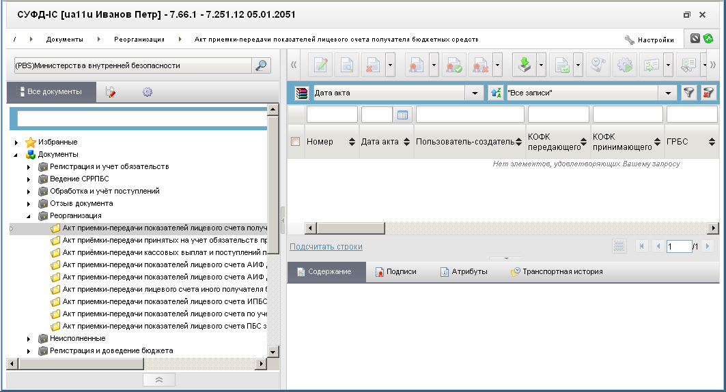
244. ЭФ списка документов «Акт приемки-передачи показателей лицевого счета получателя бюджетных средств»

Доступные операции
На АРМ ПБС доступны следующие операции над документом:
- импорт из ППО OEBS АСФК;
- просмотр;
- печать;
- экспорт в ППО OEBS АСФК.

Экранная форма документа
ЭФ документа «Акт приемки-передачи показателей лицевого счета получателя бюджетных средств», представлена на рисунке 245. Форма содержит следующие закладки:
- «Документ» (1):
- «Раздел 1.1.1 Бюджетные данные»;
- «Раздел 1.1.2 ЛБО в тек. фин. Году на выплаты за счет связ. Иностр. Кредитов и на выплаты в ин. валюте»;
- «Раздел 1.1.3 ПОФР за исключением связ. Иностр. Кредитов на выплаты в ин. валюте»;
- «Раздел 1.2.1. Детализированные ЛБО»;
- «Раздел 1.2.2. Детализированные ЛБО на выплаты за счет связ. Иностр. Кредитов и на выплаты в ин.валюте»;
- «Раздел 1.3 Неиспользованные доведенные бюджетные данные»;
- «Раздел 1.4. Неиспользованные детализированные ЛБО»;
- «Раздел 2.1. Операции с бюджетными средствами»;
- «Раздел 2.2. Операции с бюджетными средствами по объектам, включенным в федеральную адресную инвестиционную программу (мероприятия по информатизации)»;
- «Раздел 3.1 Остатки на ЛС за счет ДБФ»;
- «Раздел 3.2 Операции со средствами за счет ДБФ»;
- «Раздел 3.3 Остатки бюджетных данных и бюджетных обязательств»;
- «Раздел 3.4 Источники ДБФ (справочно)»;
- «Дополнительные атрибуты (2)»;
- «Системные атрибуты»;
- «Протоколы».
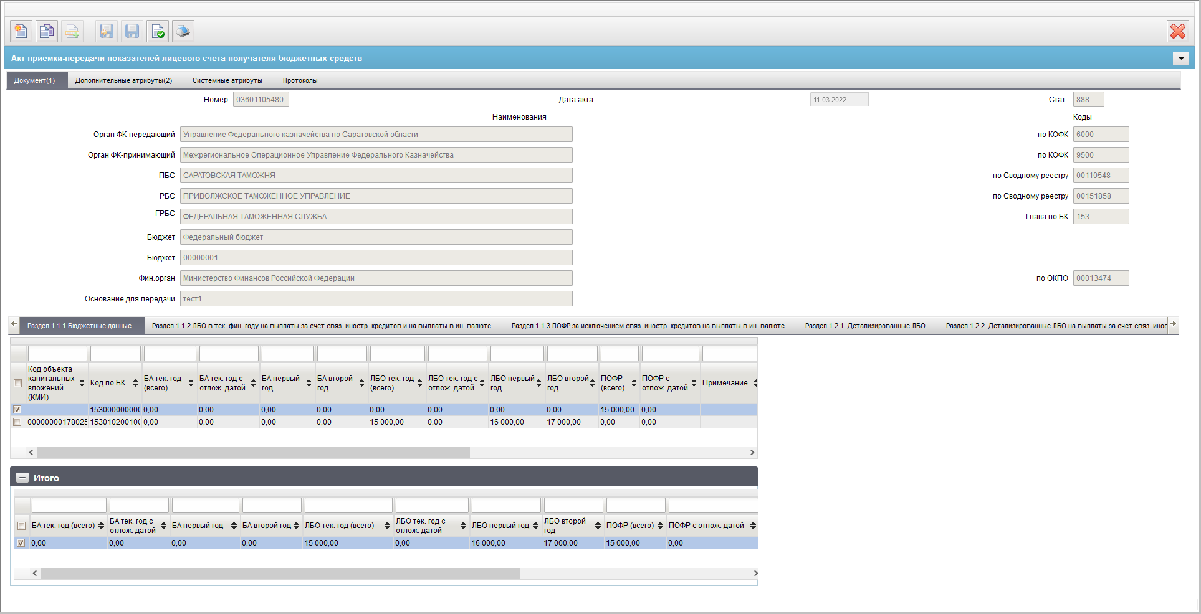
245. ЭФ «Акт приемки-передачи показателей лицевого счета получателя бюджетных средств», закладки «Документ», вкладки «Раздел 1.1.1 Бюджетные данные»
Закладка «Документ (1)» содержит вкладки, отображающие данные по разделам. Поля в этих закладках не доступны для редактирования, их можно только просмотреть.
Перечень полей документа «Акт приемки-передачи показателей лицевого счета получателя бюджетных средств», закладки «Документ (1)», вкладки «Раздел 1.1.1 Бюджетные данные» приведен в таблице 147.
147. Описание полей документа «Акт приемки-передачи показателей лицевого счета получателя бюджетных средств», закладки «Документ (1)», вкладки «Раздел 1.1.1 Бюджетные данные»
Наименование поля | Описание поля
Номер | Номер ЛС ПБС. Импорт из ППО OEBS АСФК.
Дата акта | Дата формирования акта. Импорт из ППО OEBS АСФК.
Стат. | Код бизнес-статуса документа. Значение заполняется автоматически при обработке или передается из ППО OEBS АСФК.
Орган ФК-передающий | Наименование ТОФК отправителя. Импорт из ППО OEBS АСФК.
По КОФК | Код ТОФК отправителя. Импорт из ППО OEBS АСФК.
Орган ФК-принимающий | Наименование ТОФК получателя. Импорт из ППО OEBS АСФК.
По КОФК | Код ТОФК получателя. Импорт из ППО OEBS АСФК.
ГРБС | Наименование ГРБС. Импорт из ППО OEBS АСФК.
Глава по БК | Код ГРБС. Импорт из ППО OEBS АСФК.
ПБС | Наименование ПБС по СРРПБС. Импорт из ППО OEBS АСФК.
По Сводному реестру | Код ПБС по СРРПБС. Импорт из ППО OEBS АСФК.
РБС | Наименование РБС по СРРПБС. Импорт из ППО OEBS АСФК.
По Сводному реестру | Код РБС по СРРПБС. Импорт из ППО OEBS АСФК.
Бюджет | Наименование бюджета для ЛС клиента, являющегося участником бюджетного процесса. Импорт из ППО OEBS АСФК.
По ОКТМО | Код по ОКТМО. Импорт из ППО OEBS АСФК.
Фин. Орган | Наименование ФО, обслуживающего данный бюджет. Импорт из ППО OEBS АСФК.
По ОКПО | Код по ОКПО. Импорт из ППО OEBS АСФК.
Основание для передачи | Основание для передачи. Импорт из ППО OEBS АСФК.
Вкладка «Раздел 1.1.1 «Бюджетные данные»
Код объекта капитальных вложений (КМИ) | Код объекта капитальных вложений (КМИ). Импорт из ППО OEBS АСФК.
Код по БК | Код по БК. Импорт из ППО OEBS АСФК.
БА тек. год с отлож. датой | БА тек. год с отлож. датой. Импорт из ППО OEBS АСФК.
БА первый год | БА первый год. Импорт из ППО OEBS АСФК.
БА второй год | БА второй год. Импорт из ППО OEBS АСФК.
ЛБО тек. год (всего) | ЛБО тек. год (всего). Импорт из ППО OEBS АСФК.
ЛБО тек. год с отлож. датой | ЛБО тек. год с отлож. датой. Импорт из ППО OEBS АСФК.
ЛБО первый год | ЛБО первый год. Импорт из ППО OEBS АСФК.
ЛБО второй год | ЛБО второй год. Импорт из ППО OEBS АСФК.
ПОФР (всего) | ПОФР (всего). Импорт из ППО OEBS АСФК.
ПОФР с отлож. датой | ПОФР с отлож. датой. Импорт из ППО OEBS АСФК.
Примечание | Примечание. Импорт из ППО OEBS АСФК.
Группа полей «Итого»
БА тек. год (всего) | БА тек. год (всего). Импорт из ППО OEBS АСФК.
БА тек. год с отлож. датой | БА тек. год с отлож. датой. Импорт из ППО OEBS АСФК.
БА первый год | БА первый год. Импорт из ППО OEBS АСФК.
БА второй год | БА второй год. Импорт из ППО OEBS АСФК.
ЛБО тек. год (всего) | ЛБО тек. год (всего). Импорт из ППО OEBS АСФК.
ЛБО тек. год с отлож. датой | ЛБО тек. год с отлож. датой. Импорт из ППО OEBS АСФК.
ЛБО первый год | ЛБО первый год. Импорт из ППО OEBS АСФК.
ЛБО второй год | ЛБО второй год. Импорт из ППО OEBS АСФК.
ПОФР (всего) | ПОФР (всего). Импорт из ППО OEBS АСФК.
ПОФР с отлож. датой | ПОФР с отлож. датой. Импорт из ППО OEBS АСФК.
ЭФ документа «Акт приемки-передачи показателей лицевого счета получателя бюджетных средств», закладки «Документ», вкладки «Раздел 1.1.2 ЛБО в тек. фин. Году на выплаты за счет связ. Иностр. Кредитов и на выплаты в ин. валюте» представлена на рисунке 246.
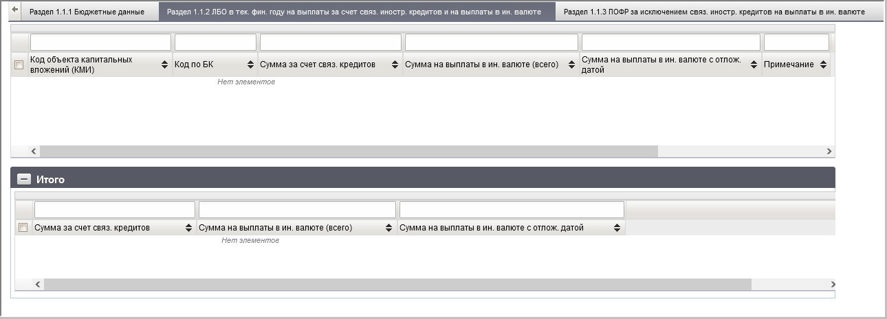
246. ЭФ документа «Акт приемки-передачи показателей лицевого счета получателя бюджетных средств», закладки «Документ», вкладки «Раздел 1.1.2 ЛБО в тек. фин. Году на выплаты за счет связ. Иностр. Кредитов и на выплаты в ин. валюте»
Перечень полей документа «Акт приемки-передачи показателей лицевого счета получателя бюджетных средств», закладки «Документ», вкладки «Раздел 1.1.2 ЛБО в тек. фин. Году на выплаты за счет связ. Иностр. Кредитов и на выплаты в ин. валюте» приведен в таблице 148.
148. Описание полей документа «Акт приемки-передачи показателей лицевого счета получателя бюджетных средств», закладки «Документ», вкладки «Раздел 1.1.2 ЛБО в тек. фин. Году на выплаты за счет связ. Иностр. Кредитов и на выплаты в ин. валюте»
Наименование поля | Описание поля
Код объекта капитальных вложений (КМИ) | Код объекта капитальных вложений (КМИ). Импорт из ППО OEBS АСФК.
Код по БК | Код по БК. Импорт из ППО OEBS АСФК.
Сумма за счет связ. Кредитов | Сумма за счет связ. Кредитов. Импорт из ППО OEBS АСФК.
Сумма на выплаты в ин. валюте (всего) | Сумма на выплаты в ин. валюте (всего). Импорт из ППО OEBS АСФК.
Сумма на выплаты в ин. валюте с отлож. датой | Сумма на выплаты в ин. валюте с отлож. датой. Импорт из ППО OEBS АСФК.
Примечание | Примечание. Импорт из ППО OEBS АСФК.
Группа полей «Итого»
Сумма за счет связ. Кредитов | Сумма за счет связ. Кредитов. Импорт из ППО OEBS АСФК.
Сумма на выплаты в ин. валюте (всего) | Сумма на выплаты в ин. валюте (всего). Импорт из ППО OEBS АСФК.
Сумма на выплаты в ин. валюте с отлож. датой | Сумма на выплаты в ин. валюте с отлож. датой. Импорт из ППО OEBS АСФК.
ЭФ документа «Акт приемки-передачи показателей лицевого счета получателя бюджетных средств», закладки «Документ», вкладки «Раздел 1.1.3 ПОФР за исключение связ. Иностр. Кредитов на выплаты в ин. валюте» представлена на рисунке 247.
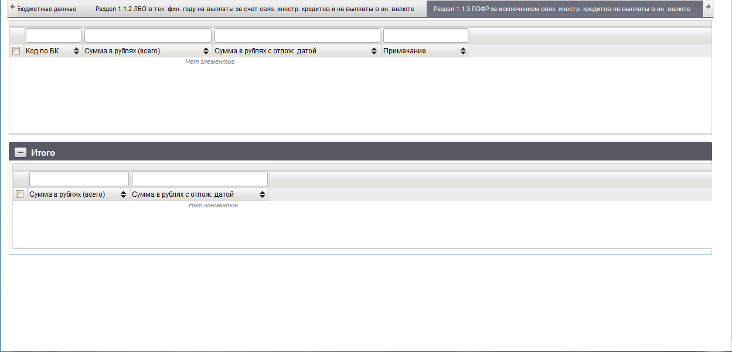
247. ЭФ документа «Акт приемки-передачи показателей лицевого счета получателя бюджетных средств», закладки «Документ», вкладки «Раздел 1.1.3 ПОФР за исключение связ. Иностр. Кредитов на выплаты в ин. валюте»
Перечень полей документа «Акт приемки-передачи показателей лицевого счета получателя бюджетных средств», закладки «Документ», вкладки «Раздел 1.1.3 ПОФР за исключение связ. Иностр. Кредитов на выплаты в ин. валюте» приведен в таблице 149.
149. Описание полей документа «Акт приемки-передачи показателей лицевого счета получателя бюджетных средств», закладки «Документ», вкладки «Раздел 1.1.3 ПОФР за исключение связ. Иностр. Кредитов на выплаты в ин. валюте»
Наименование поля | Описание поля
Код по БК | Код по БК. Импорт из ППО OEBS АСФК.
Сумма в рублях (всего) | Сумма в рублях (всего). Импорт из ППО OEBS АСФК.
Сумма в рублях с отлож. датой | Сумма в рублях с отлож. датой. Импорт из ППО OEBS АСФК.
Примечание | Примечание. Импорт из ППО OEBS АСФК.
Группа полей «Итого»
Сумма в рублях (всего) | Сумма в рублях (всего). Импорт из ППО OEBS АСФК.
Сумма в рублях с отлож. датой | Сумма в рублях с отлож. датой. Импорт из ППО OEBS АСФК.
ЭФ документа «Акт приемки-передачи показателей лицевого счета получателя бюджетных средств», закладки «Документ», вкладки «Раздел 1.2.1 Детализированные ЛБО» представлена на рисунке 248.
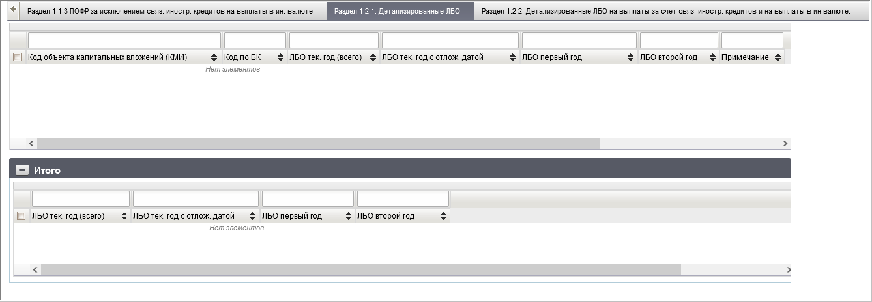
248. ЭФ документа «Акт приемки-передачи показателей лицевого счета получателя бюджетных средств», закладки «Документ», вкладки «Раздел 1.2.1 Детализированные ЛБО»
Перечень полей документа «Акт приемки-передачи показателей лицевого счета получателя бюджетных средств», закладки «Документ», вкладки «Раздел 1.2.1 Детализированные ЛБО» приведен в таблице 150.
150. Описание полей документа «Акт приемки-передачи показателей лицевого счета получателя бюджетных средств», закладки «Документ», вкладки «Раздел 1.2.1 Детализированные ЛБО»
Наименование поля | Описание поля
Код объекта капитальных вложений (КМИ) | Код объекта капитальных вложений (КМИ). Импорт из ППО OEBS АСФК.
Код по БК | Код по БК. Импорт из ППО OEBS АСФК.
ЛБО тек. год (всего) | ЛБО тек. год (всего). Импорт из ППО OEBS АСФК.
ЛБО тек. год с отлож. датой | ЛБО тек. год с отлож. датой. Импорт из ППО OEBS АСФК.
ЛБО первый год | ЛБО первый год. Импорт из ППО OEBS АСФК.
ЛБО второй год | ЛБО второй год. Импорт из ППО OEBS АСФК.
Примечание | Примечание. Импорт из ППО OEBS АСФК.
Группа полей «Итого»
ЛБО тек. год (всего) | ЛБО тек. год (всего). Импорт из ППО OEBS АСФК.
ЛБО тек. год с отлож. датой | ЛБО тек. год с отлож. датой. Импорт из ППО OEBS АСФК.
ЛБО первый год | ЛБО первый год. Импорт из ППО OEBS АСФК.
ЛБО второй год | ЛБО второй год. Импорт из ППО OEBS АСФК.
ЭФ документа «Акт приемки-передачи показателей лицевого счета получателя бюджетных средств», закладки «Документ», вкладки «Раздел 1.2.2 Детализированные ЛБО на выплаты за счет связ. Иностр. Кредитов и на выплаты в ин. валюте» представлена на рисунке 249.
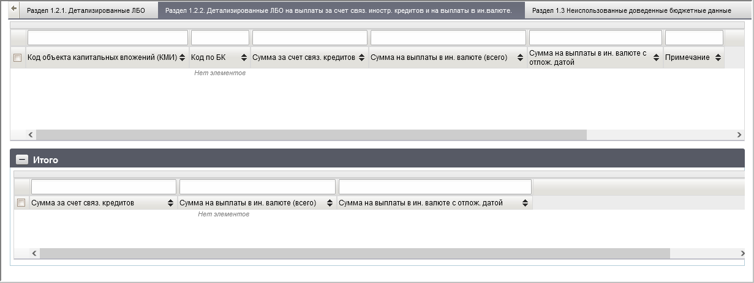
249. ЭФ документа «Акт приемки-передачи показателей лицевого счета получателя бюджетных средств», закладки «Документ», вкладки «Раздел 1.2.2 Детализированные ЛБО на выплаты за счет связ. Иностр. Кредитов и на выплаты в ин. валюте»
Перечень полей документа «Акт приемки-передачи показателей лицевого счета получателя бюджетных средств», закладки «Документ», «Раздел 1.2.2 Детализированные ЛБО на выплаты за счет связ. Иностр. Кредитов и на выплаты в ин. валюте» приведен в таблице 151.
151. Описание полей документа «Акт приемки-передачи показателей лицевого счета получателя бюджетных средств», закладки «Документ», «Раздел 1.2.2 Детализированные ЛБО на выплаты за счет связ. Иностр. Кредитов и на выплаты в ин. валюте»
Наименование поля | Описание поля
Код объекта капитальных вложений (КМИ) | Код объекта капитальных вложений (КМИ). Импорт из ППО OEBS АСФК.
Код по БК | Код по БК. Импорт из ППО OEBS АСФК.
Сумма на выплаты в ин. валюте (всего) | Сумма на выплаты в ин. валюте (всего). Импорт из ППО OEBS АСФК.
Сумма на выплаты в ин. валюте с отлож. датой | Сумма на выплаты в ин. валюте с отлож. датой. Импорт из ППО OEBS АСФК.
Примечание | Примечание. Импорт из ППО OEBS АСФК.
Сумма за счет связ. Кредитов | Сумма за счет связ. Кредитов. Импорт из ППО OEBS АСФК.
Сумма на выплаты в ин. валюте (всего) | Сумма на выплаты в ин. валюте (всего). Импорт из ППО OEBS АСФК.
Сумма на выплаты в ин. валюте с отлож. датой | Сумма на выплаты в ин. валюте с отлож. датой. Импорт из ППО OEBS АСФК.
ЭФ документа «Акт приемки-передачи показателей лицевого счета получателя бюджетных средств», закладки «Документ», вкладки «Раздел 1.3 Неиспользованные доведенные бюджетные данные» представлена на рисунке 250.
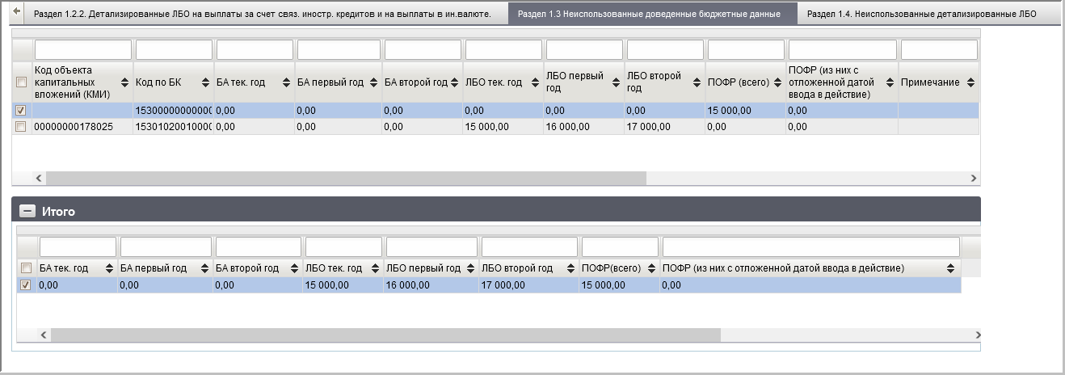
250. ЭФ документа «Акт приемки-передачи показателей лицевого счета получателя бюджетных средств», закладки «Документ», вкладки «Раздел 1.3 Неиспользованные доведенные бюджетные данные»
Перечень полей документа «Акт приемки-передачи показателей лицевого счета получателя бюджетных средств», закладки «Документ», вкладки «Раздел 1.3 Неиспользованные доведенные бюджетные данные» приведен в таблице 152.
152. Описание полей документа «Акт приемки-передачи показателей лицевого счета получателя бюджетных средств», закладки «Документ», вкладки «Раздел 1.3 Неиспользованные доведенные бюджетные данные»
Наименование поля | Описание поля
Код объекта капитальных вложений (КМИ) | Код объекта капитальных вложений (КМИ). Импорт из ППО OEBS АСФК.
Код по БК | Код по БК. Импорт из ППО OEBS АСФК.
БА тек. год | БА тек. год. Импорт из ППО OEBS АСФК.
БА первый год | БА первый год. Импорт из ППО OEBS АСФК.
БА второй год | БА второй год. Импорт из ППО OEBS АСФК.
ЛБО тек. год | ЛБО тек. год. Импорт из ППО OEBS АСФК.
ЛБО первый год | ЛБО первый год. Импорт из ППО OEBS АСФК.
ЛБО второй год | ЛБО второй год. Импорт из ППО OEBS АСФК.
ПОФР (всего) | ПОФР (всего). Импорт из ППО OEBS АСФК.
ПОФР (из них с отложенной датой ввода в действие) | ПОФР (из них с отложенной датой ввода в действие). Импорт из ППО OEBS АСФК.
Примечание | Примечание. Импорт из ППО OEBS АСФК.
Группа полей «Итого»
БА тек. год | БА тек. год. Импорт из ППО OEBS АСФК.
БА первый год | БА первый год. Импорт из ППО OEBS АСФК.
БА второй год | БА второй год. Импорт из ППО OEBS АСФК.
ЛБО тек. год | ЛБО тек. год. Импорт из ППО OEBS АСФК.
ЛБО первый год | ЛБО первый год. Импорт из ППО OEBS АСФК.
ЛБО второй год | ЛБО второй год. Импорт из ППО OEBS АСФК.
ПОФР (всего) | ПОФР (всего). Импорт из ППО OEBS АСФК.
ПОФР (из них с отложенной датой ввода в действие) | ПОФР (из них с отложенной датой ввода в действие). Импорт из ППО OEBS АСФК.
ЭФ документа «Акт приемки-передачи показателей лицевого счета получателя бюджетных средств», закладки «Документ», вкладки «Раздел 1.4. Неиспользованные детализированные ЛБО» представлена на рисунке 251.
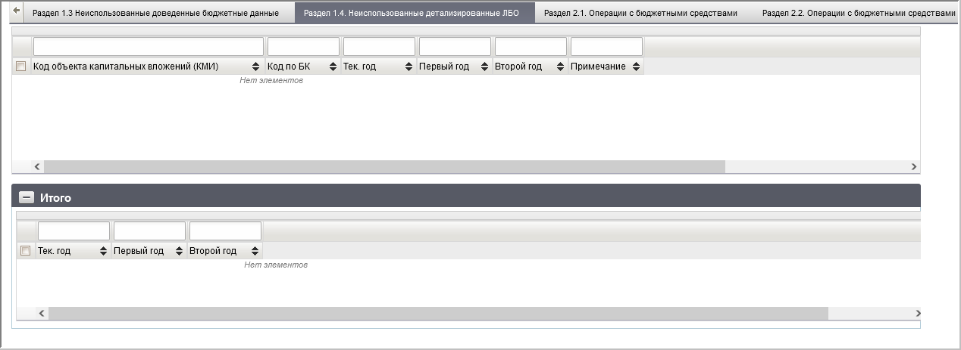
251. ЭФ документа «Акт приемки-передачи показателей лицевого счета получателя бюджетных средств», закладки «Документ», вкладки «Раздел 1.4. Неиспользованные детализированные ЛБО»
Перечень полей документа «Акт приемки-передачи показателей лицевого счета получателя бюджетных средств», закладки «Документ», вкладки «Раздел 1.4. Неиспользованные детализированные ЛБО» приведен в таблице 153.
153. Описание полей документа «Акт приемки-передачи показателей лицевого счета получателя бюджетных средств», закладки «Раздел 1.4. Неиспользованные детализированные ЛБО»
Наименование поля | Описание поля
Код объекта капитальных вложений (КМИ) | Код объекта капитальных вложений (КМИ). Импорт из ППО OEBS АСФК.
Код по БК | Код по БК. Импорт из ППО OEBS АСФК.
Тек. год | Тек. год. Импорт из ППО OEBS АСФК.
Первый год | Первый год. Импорт из ППО OEBS АСФК.
Второй год | Второй год. Импорт из ППО OEBS АСФК.
Примечание | Примечание. Импорт из ППО OEBS АСФК.
Группа полей «Итого»
Тек. год | Тек. год. Импорт из ППО OEBS АСФК.
Первый год | Первый год. Импорт из ППО OEBS АСФК.
Второй год | Второй год. Импорт из ППО OEBS АСФК.
ЭФ документа «Акт приемки-передачи показателей лицевого счета получателя бюджетных средств», закладки «Документ», вкладки «Раздел 2.1. Операции с бюджетными средствами» представлена на рисунке 252.
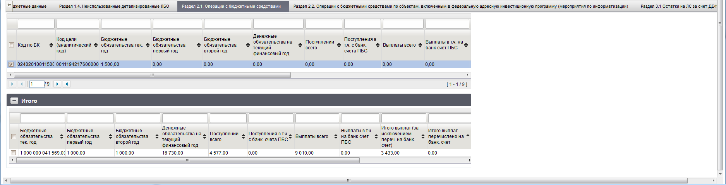
252. ЭФ документа «Акт приемки-передачи показателей лицевого счета получателя бюджетных средств», закладки «Документ», вкладки «Раздел 2.1. Операции с бюджетными средствами»
Перечень полей документа «Акт приемки-передачи показателей лицевого счета получателя бюджетных средств», закладки «Документ», вкладки «Раздел 2.1. Операции с бюджетными средствами» приведен в таблице 154.
154. Описание полей документа «Акт приемки-передачи показателей лицевого счета получателя бюджетных средств», закладки «Раздел 2.1. Операции с бюджетными средствами»
Наименование поля | Описание поля
Код по БК | Код по БК. Импорт из ППО OEBS АСФК.
Код цели (аналитический код) | Код цели (аналитический код). Импорт из ППО OEBS АСФК.
Бюджетные обязательства тек. год | Бюджетные обязательства тек. год. Импорт из ППО OEBS АСФК.
Бюджетные обязательства первый год | Бюджетные обязательства первый год. Импорт из ППО OEBS АСФК.
Бюджетные обязательства второй год | Бюджетные обязательства второй год. Импорт из ППО OEBS АСФК.
Денежные обязательства на текущий финансовый год | Денежные обязательства на текущий финансовый год. Импорт из ППО OEBS АСФК.
Поступлении всего | Поступлении всего. Импорт из ППО OEBS АСФК.
Поступления в т.ч. с банк счета ПБС | Поступления в т.ч. с банк счета ПБС. Импорт из ППО OEBS АСФК.
Выплаты всего | Выплаты всего. Импорт из ППО OEBS АСФК.
Выплаты в т.ч. на банк счет ПБС | Выплаты в т.ч. на банк счет ПБС. Импорт из ППО OEBS АСФК.
Итого выплат (за исключением переч. На банк. счет) | Итого выплат (за исключением переч. На банк. счет). Импорт из ППО OEBS АСФК.
Итого выплат перечислено на банк. счет | Итого выплат перечислено на банк. счет. Импорт из ППО OEBS АСФК.
Итого выплат с учетом перечислений на банк счет | Итого выплат с учетом перечислений на банк счет. Импорт из ППО OEBS АСФК.
Неисполненные БО | Неисполненные БО. Импорт из ППО OEBS АСФК.
Неисполненные денежные обязательства | Неисполненные денежные обязательства. Импорт из ППО OEBS АСФК.
Примечание | Примечание. Импорт из ППО OEBS АСФК.
Группа полей «Итого»
Бюджетные обязательства тек. год | Бюджетные обязательства тек. год. Импорт из ППО OEBS АСФК.
Бюджетные обязательства первый год | Бюджетные обязательства первый год. Импорт из ППО OEBS АСФК.
Бюджетные обязательства второй год | Бюджетные обязательства второй год. Импорт из ППО OEBS АСФК.
Денежные обязательства на год | Денежные обязательства на год. Импорт из ППО OEBS АСФК.
Поступления | Поступления. Импорт из ППО OEBS АСФК.
Выплаты | Выплаты. Импорт из ППО OEBS АСФК.
Итого касс. Выплат (гр.8-гр.7) | Итого касс. Выплат (гр.8-гр.7). Импорт из ППО OEBS АСФК.
Неисполненные денежные обязательства | Неисполненные денежные обязательства. Импорт из ППО OEBS АСФК.
Неисполненные БО | Неисполненные БО. Импорт из ППО OEBS АСФК.
ЭФ документа «Акт приемки-передачи показателей лицевого счета получателя бюджетных средств», закладки «Документ», вкладки «Раздел 2.2. Операции с бюджетными средствами по объектам, включенным в федеральную адресную инвестиционную программу (мероприятия по информатизации)» представлена на рисунке 253.
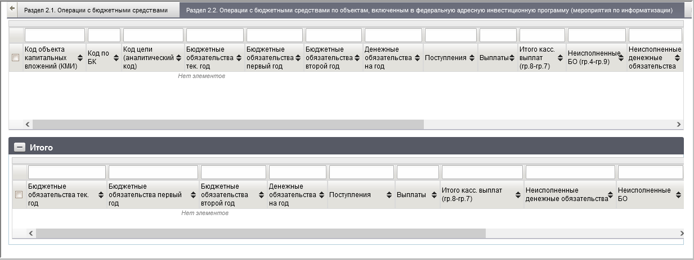
253. ЭФ документа «Акт приемки-передачи показателей лицевого счета получателя бюджетных средств», закладки «Документ», вкладки «Раздел 2.2. Операции с бюджетными средствами по объектам, включенным в федеральную адресную инвестиционную программу (мероприятия по информатизации)»
Перечень полей документа «Акт приемки-передачи показателей лицевого счета получателя бюджетных средств», закладки «Документ», вкладки «Раздел 2.2. Операции с бюджетными средствами по объектам, включенным в федеральную адресную инвестиционную программу (мероприятия по информатизации)» приведен в таблице 155.
155. Описание полей документа «Акт приемки-передачи показателей лицевого счета получателя бюджетных средств», закладки «Документ», вкладки «Раздел 2.2. Операции с бюджетными средствами по объектам, включенным в федеральную адресную инвестиционную программу (мероприятия по информатизации)»
Наименование поля | Описание поля
Код объекта капитальных вложений (КМИ) | Код объекта капитальных вложений (КМИ). Импорт из ППО OEBS АСФК.
Код по БК | Код по БК. Импорт из ППО OEBS АСФК.
Код цели (аналитический код) | Код цели (аналитический код). Импорт из ППО OEBS АСФК.
Бюджетные обязательства тек. код | Бюджетные обязательства тек. код. Импорт из ППО OEBS АСФК.
Бюджетные обязательства первый год | Бюджетные обязательства первый год. Импорт из ППО OEBS АСФК.
Бюджетные обязательства второй год | Бюджетные обязательства второй год. Импорт из ППО OEBS АСФК.
Денежные обязательства на год | Денежные обязательства на год. Импорт из ППО OEBS АСФК.
Поступления | Поступления. Импорт из ППО OEBS АСФК.
Выплаты | Выплаты. Импорт из ППО OEBS АСФК.
Итого касс. Выплат (гр.8-гр.7) | Итого касс. Выплат (гр.8-гр.7). Импорт из ППО OEBS АСФК.
Неисполненные БО (гр.4-гр.9) | Неисполненные БО (гр.4-гр.9). Импорт из ППО OEBS АСФК.
Неисполненные денежные обязательства | Неисполненные денежные обязательства. Импорт из ППО OEBS АСФК.
Примечание | Примечание. Импорт из ППО OEBS АСФК.
Группа полей «Итого»
Бюджетные обязательства тек. год | Бюджетные обязательства тек. год. Импорт из ППО OEBS АСФК.
Бюджетные обязательства первый год | Бюджетные обязательства первый год. Импорт из ППО OEBS АСФК.
Бюджетные обязательства второй год | Бюджетные обязательства второй год. Импорт из ППО OEBS АСФК.
Денежные обязательства на год | Денежные обязательства на год. Импорт из ППО OEBS АСФК.
Поступления | Поступления. Импорт из ППО OEBS АСФК.
Выплаты | Выплаты. Импорт из ППО OEBS АСФК.
Итого касс. Выплат (гр.8-гр.7) | Итого касс. Выплат (гр.8-гр.7). Импорт из ППО OEBS АСФК.
Неисполненные денежные обязательства | Неисполненные денежные обязательства. Импорт из ППО OEBS АСФК.
Неисполненные БО | Неисполненные БО. Импорт из ППО OEBS АСФК.
ЭФ документа «Акт приемки-передачи показателей лицевого счета получателя бюджетных средств», закладки «Документ», вкладки «Раздел 3.1. Остатки на ЛС за счет ДБФ» представлена на рисунке 254.
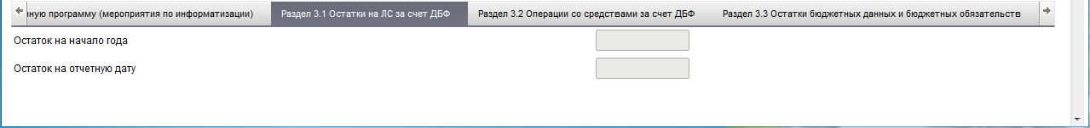
254. ЭФ документа «Акт приемки-передачи показателей лицевого счета получателя бюджетных средств», закладки «Документ», вкладки «Раздел 3.1. Остатки на ЛС за счет ДБФ»
Перечень полей документа «Акт приемки-передачи показателей лицевого счета получателя бюджетных средств», закладки «Документ», вкладки «Раздел 3.1. Остатки на ЛС за счет ДБФ» приведен в таблице 156.
156. Описание полей документа «Акт приемки-передачи показателей лицевого счета получателя бюджетных средств», закладки «Документ», вкладки «Раздел 3.1. Остатки на ЛС за счет ДБФ»
Наименование поля | Описание поля
Остаток на начало года | Остаток на начало года. Импорт из ППО OEBS АСФК.
Остаток на отчетную дату | Остаток на отчетную дату. Импорт из ППО OEBS АСФК.
ЭФ документа «Акт приемки-передачи показателей лицевого счета получателя бюджетных средств», закладки «Документ», вкладки «Раздел 3.2. Операция со средствами за счет ДБФ» представлена на рисунке 255.
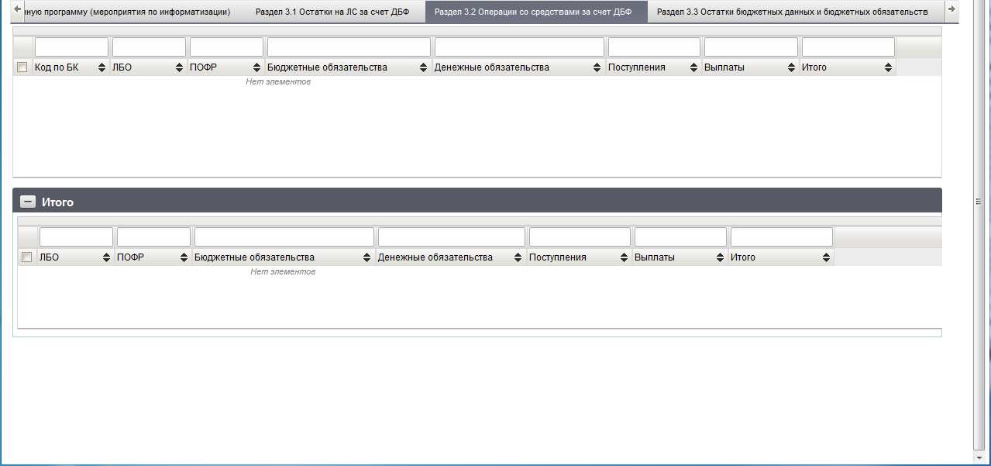
255. ЭФ документа «Акт приемки-передачи показателей лицевого счета получателя бюджетных средств», закладки «Документ», вкладки «Раздел 3.2. Операция со средствами за счет ДБФ»
Перечень полей документа «Акт приемки-передачи показателей лицевого счета получателя бюджетных средств», закладки «Документ», вкладки «Раздел 3.2. Операция со средствами за счет ДБФ» приведен в таблице 157.
157. Описание полей документа «Акт приемки-передачи показателей лицевого счета получателя бюджетных средств», закладки «Документ», вкладки «Раздел 3.2. Операция со средствами за счет ДБФ»
Наименование поля | Описание поля
Код по БК | Код по БК. Импорт из ППО OEBS АСФК.
ЛБО | ЛБО. Импорт из ППО OEBS АСФК.
ПОФР | ПОФР. Импорт из ППО OEBS АСФК.
Бюджетные обязательства | Бюджетные обязательства. Импорт из ППО OEBS АСФК.
Денежные обязательства | Денежные обязательства. Импорт из ППО OEBS АСФК.
Поступления | Поступления. Импорт из ППО OEBS АСФК.
Выплаты | Выплаты. Импорт из ППО OEBS АСФК.
Итого | Итого. Импорт из ППО OEBS АСФК.
Группа полей «Итого»
ЛБО | ЛБО. Импорт из ППО OEBS АСФК.
ПОФР | ПОФР. Импорт из ППО OEBS АСФК.
Бюджетные обязательства | Бюджетные обязательства. Импорт из ППО OEBS АСФК.
Денежные обязательства | Денежные обязательства. Импорт из ППО OEBS АСФК.
Поступления | Поступления. Импорт из ППО OEBS АСФК.
Выплаты | Выплаты. Импорт из ППО OEBS АСФК.
Итого | Итого. Импорт из ППО OEBS АСФК.
ЭФ документа «Акт приемки-передачи показателей лицевого счета получателя бюджетных средств», закладки «Документ», вкладки «Раздел 3.3.Остатки бюджетных данных и бюджетных обязательств» представлена на рисунке 256.
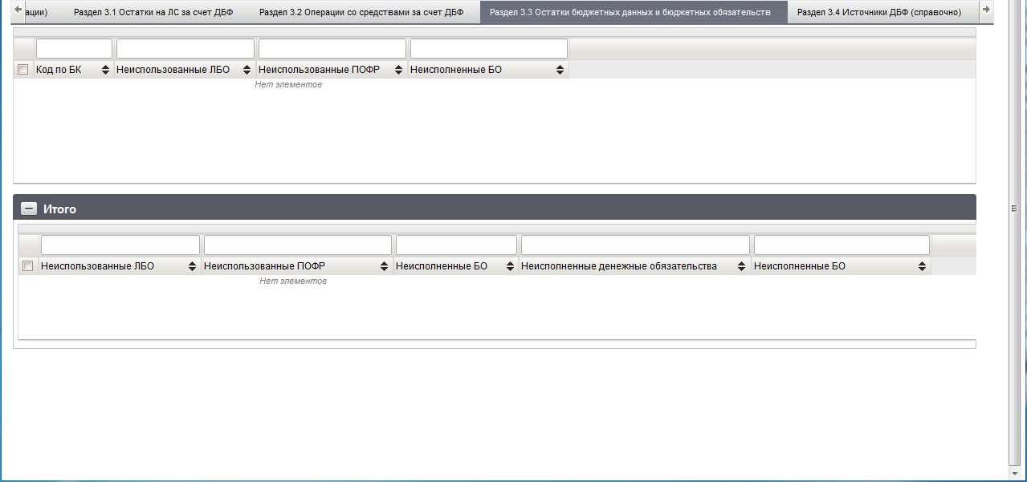
256. ЭФ документа «Акт приемки-передачи показателей лицевого счета получателя бюджетных средств», закладки «Документ», вкладки «Раздел 3.3.Остатки бюджетных данных и бюджетных обязательств»
Перечень полей документа «Акт приемки-передачи показателей лицевого счета получателя бюджетных средств», закладки «Документ», вкладки «Раздел 3.3.Остатки бюджетных данных и бюджетных обязательств» приведен в таблице 158.
158. Описание полей документа «Акт приемки-передачи показателей лицевого счета получателя бюджетных средств», закладки «Документ», вкладки «Раздел 3.3.Остатки бюджетных данных и бюджетных обязательств»
Наименование поля | Описание поля
Код по БК | Код по БК. Импорт из ППО OEBS АСФК.
Неиспользованные ЛБО | Неиспользованные ЛБО. Импорт из ППО OEBS АСФК.
Неиспользованные ПОФР | Неиспользованные ПОФР. Импорт из ППО OEBS АСФК.
Неисполненные БО | Неисполненные БО. Импорт из ППО OEBS АСФК.
Группа полей «Итого»
Неиспользованные ЛБО | Неиспользованные ЛБО. Импорт из ППО OEBS АСФК.
Неиспользованные ПОФР | Неиспользованные ПОФР. Импорт из ППО OEBS АСФК.
Неисполненные БО | Неисполненные БО. Импорт из ППО OEBS АСФК.
Неисполненные денежные обязательства | Неисполненные денежные обязательства. Импорт из ППО OEBS АСФК.
Неисполненные БО | Неисполненные БО. Импорт из ППО OEBS АСФК.
ЭФ документа «Акт приемки-передачи показателей лицевого счета получателя бюджетных средств», закладки «Документ», вкладки «Раздел 3.4. Источники ДБФ (справочно)» представлена на рисунке 257.
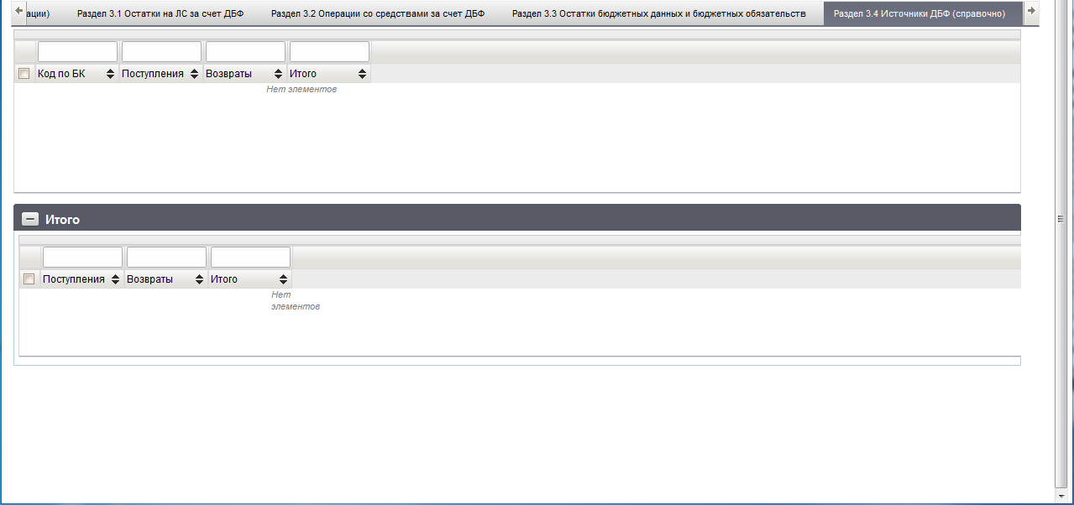
257. ЭФ документа «Акт приемки-передачи показателей лицевого счета получателя бюджетных средств», закладки «Документ», вкладки «Раздел 3.4. Источники ДБФ (справочно)»
Перечень полей документа «Акт приемки-передачи показателей лицевого счета получателя бюджетных средств», закладки «Документ», вкладки «Раздел 3.4. Источники ДБФ (справочно)» приведен в таблице 159.
159. Описание полей документа «Акт приемки-передачи показателей лицевого счета получателя бюджетных средств», закладки «Документ», вкладки «Раздел 3.4. Источники ДБФ (справочно)»
Наименование поля | Описание поля
Код по БК | Код по БК. Импорт из ППО OEBS АСФК.
Поступления | Поступления. Импорт из ППО OEBS АСФК.
Возвраты | Возвраты. Импорт из ППО OEBS АСФК.
Итого | Итого. Импорт из ППО OEBS АСФК.
Группа полей «Итого»
Поступления | Поступления. Импорт из ППО OEBS АСФК.
Возвраты | Возвраты. Импорт из ППО OEBS АСФК.
Итого | Итого. Импорт из ППО OEBS АСФК.
ЭФ документа «Акт приемки-передачи показателей лицевого счета получателя бюджетных средств», закладки «Дополнительные атрибуты (2)» представлена на рисунке 258.
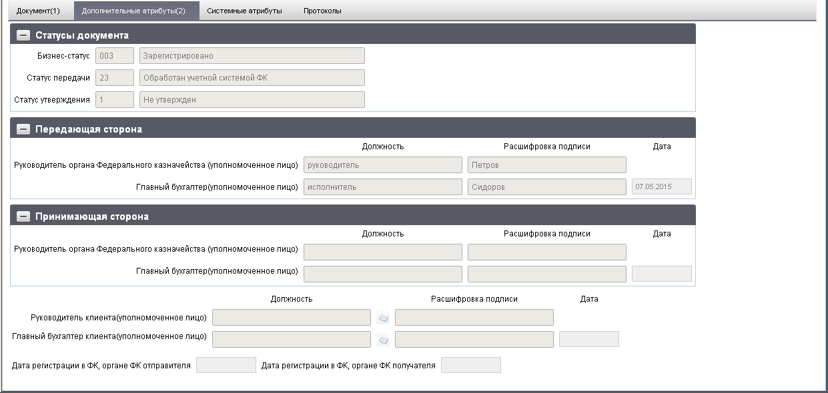
258. ЭФ документа «Акт приемки-передачи показателей лицевого счета получателя бюджетных средств», закладки «Дополнительные атрибуты (2)»
Перечень полей документа «Акт приемки-передачи показателей лицевого счета получателя бюджетных средств», закладки «Дополнительные атрибуты (2)» приведен в таблице 160.
160. Перечень полей документа «Акт приемки-передачи показателей лицевого счета получателя бюджетных средств», закладки «Дополнительные атрибуты (2)»
Наименование поля | Описание поля
Группа полей «Статусы документа»
Бизнес-cтатус | Код и наименование бизнес-статуса документа.  Закрыто для редактирования.  Код заполняется автоматически при обработке документа или присылается из ППО OEBS АСФК.  Наименование поля заполняется по коду из справочника. Код равен значению поля «Статус» закладки «Документ (1)».
Статус передачи | Код и наименование статуса передачи документа.  Заполняется автоматически при обработке документа. Закрыто для редактирования.
Статус утверждения | Код и наименование статуса утверждения документа.  Заполняется автоматически при утверждении документа. Закрыто для редактирования.
Группа полей «Передающая сторона»
Руководитель органа Федерального казначейства (уполномоченное лицо). Должность | Наименование должности руководителя органа ФК, передающего акт.  Импорт из ППО OEBS АСФК.
Руководитель органа Федерального казначейства (уполномоченное лицо). Расшифровка подписи | ФИО руководителя органа ФК, передающего акт.  Импорт из ППО OEBS АСФК.
Главный бухгалтер (уполномоченное лицо). Должность | Наименование должности главного бухгалтера органа ФК, передающего акт.  Импорт из ППО OEBS АСФК.
Главный бухгалтер (уполномоченное лицо). Расшифровка подписи | ФИО главного бухгалтера органа ФК, передающего акт.  Импорт из ППО OEBS АСФК.
Дата | Дата подписи акта передающей стороной.  Импорт из ППО OEBS АСФК.
Группа полей «Принимающая сторона»
Руководитель органа Федерального казначейства (уполномоченное лицо). Должность | Наименование должности руководителя органа ФК, принимающего акт.  Импорт из ППО OEBS АСФК.
Руководитель органа Федерального казначейства (уполномоченное лицо). Расшифровка подписи | ФИО руководителя органа ФК, принимающего акт.  Импорт из ППО OEBS АСФК.
Главный бухгалтер (уполномоченное лицо). Должность | Наименование должности главного бухгалтера органа ФК, принимающего акт.  Импорт из ППО OEBS АСФК.
Главный бухгалтер (уполномоченное лицо). Расшифровка подписи | ФИО главного бухгалтера органа ФК, принимающего акт.  Импорт из ППО OEBS АСФК.
Дата | Дата подписи акта принимающей стороной.  Импорт из ППО OEBS АСФК.
Поля без группы
Руководитель клиента (уполномоченное лицо). Должность | Наименование должности руководителя клиента.  Заполняется вручную или выбором из справочника «Список сотрудников».
Руководитель клиента (уполномоченное лицо). Расшифровка подписи | ФИО руководителя клиента.  Заполняется вручную или выбором из справочника «Список сотрудников».
Главный бухгалтер клиента (уполномоченное лицо). Должность | Наименование должности главного бухгалтера клиента.  Заполняется вручную или выбором из справочника «Список сотрудников»
Главный бухгалтер клиента (уполномоченное лицо). Расшифровка подписи | ФИО главного бухгалтера клиента.  Заполняется вручную или выбором из справочника «Список сотрудников».
Дата | Дата утверждения (подписания) акта клиентом.  Заполняется вручную или выбором даты из календаря.
Дата регистрации в ФК, органе ФК отправителя | Дата регистрации в органе ФК отправителя.  Определяется при подтверждении ввода документа. Заполняется автоматически при обработке документа или присылается из ППО OEBS АСФК. Закрыто для редактирования..
Дата регистрации в ФК, органе ФК получателя | Дата регистрации в органе ФК получателя.  Определяется при подтверждении ввода документа. Заполняется автоматически при обработке документа или присылается из ППО OEBS АСФК.  Закрыто для редактирования.

Акт приемки-передачи принятых на учет обязательств при реорганизации участников бюджетного процесса
Документ «Акт приемки-передачи принятых на учет обязательств при реорганизации участников бюджетного процесса» предназначен для передачи полномочий одного ПБС другому ПБС по принятым ранее обязательствам при реорганизации участников бюджетного процесса.
На АРМ ПБС документ «Акт приемки-передачи принятых на учет обязательств при реорганизации участников бюджетного процесса» может быть исходящим и входящим.
Для работы с документами «Акт приемки-передачи принятых на учет обязательств при реорганизации участников бюджетного процесса» следует перейти в пункт меню «Документы – Реорганизация – Акт приемки-передачи принятых на учет обязательств при реорганизации участников бюджетного процесса». Откроется ЭФ списка документов, представленная на рисунке 259.
Внимание! Документ доступен только под полномочиями Администратора (на всех АРМ доступных согласно реализации со всеми операциями и функциями). Для полномочий отличных от Администратора, документ скрыт из навигатора ПО.
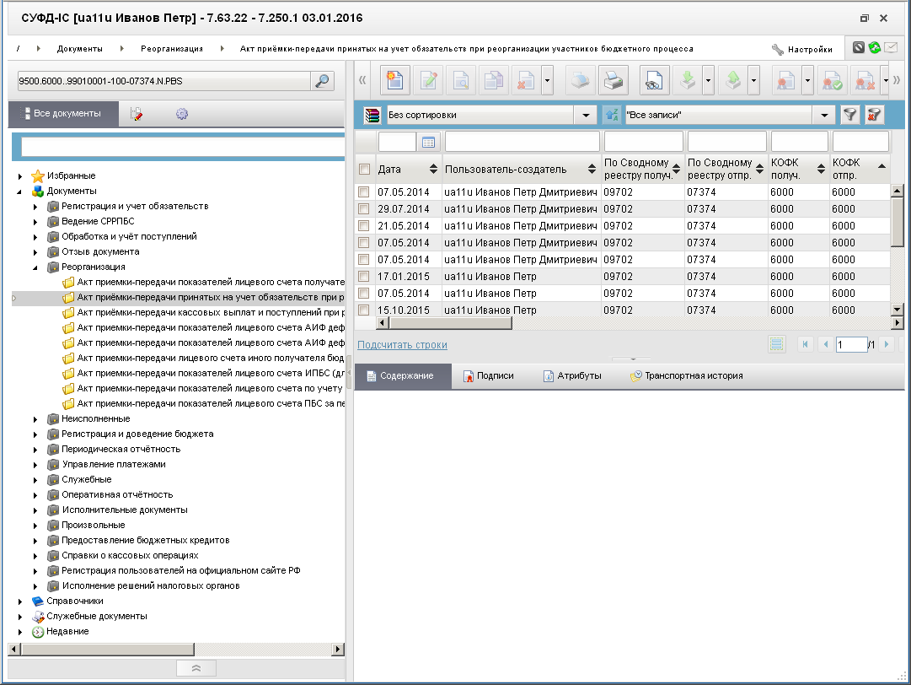
259. ЭФ списка документов «Акт приемки-передачи принятых на учет обязательств при реорганизации участников бюджетного процесса»

Доступные операции
На АРМ ПБС доступны следующие операции над документом:
- Для исходящих документов:
- ввод вручную;
- импорт из внешней системы;
- просмотр и редактирование;
- удаление;
- подписание, просмотр и удаление ЭП;
- печать;
- отправка в учетную систему УФК;
- откат статуса передачи.
- Для входящих документов:
- просмотр;
- проверка ЭП;
- печать.

Экранная форма документа
ЭФ документа «Акт приемки-передачи принятых на учет обязательств при реорганизации участников бюджетного процесса» представлена на рисунках 260 и 263. Форма содержит следующие закладки:
- «Документ»;
- «Подписи/Доп.атрибуты»;
- «Системные атрибуты»;
- «Протоколы».
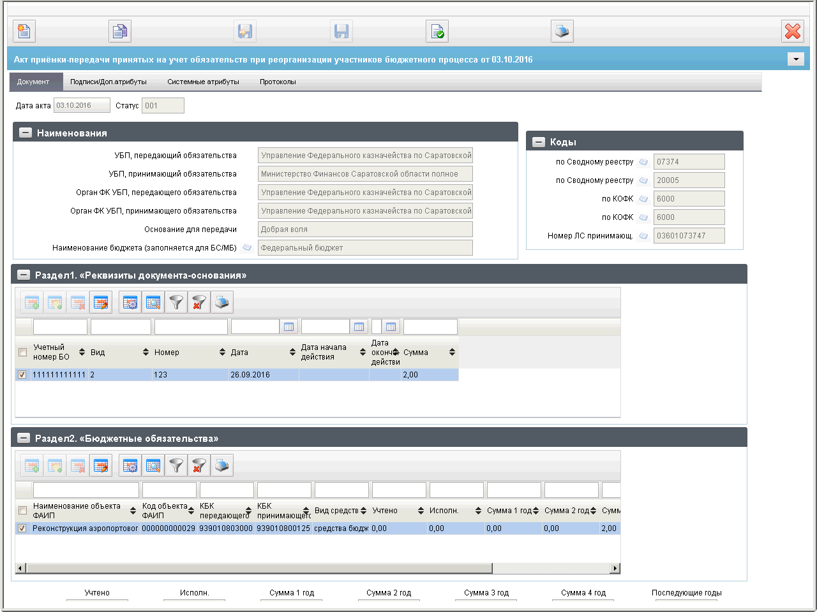
260. ЭФ документа «Акт приемки-передачи принятых на учет обязательств при реорганизации участников бюджетного процесса», закладки «Документ»
При импорте документа из внешней системы поля документа автоматически заполняются данными загрузочного файла. При вводе документа поля заполняются вручную в соответствии с данными предоставленного документа. Для ручного ввода документа следует на ЭФ документа заполнить поля, доступные для редактирования.
Перечень полей документа «Акт приемки-передачи принятых на учет обязательств при реорганизации участников бюджетного процесса», закладки «Документ» приведен в таблице 161.
161. Описание полей документа «Акт приемки-передачи принятых на учет обязательств при реорганизации участников бюджетного процесса», закладки «Документ»
Наименование поля | Описание поля
Дата акта | Дата формирования акта.  Может быть изменено вручную или с помощью календаря.
Статус | Код бизнес-статуса документа.
Группа полей «Наименования»
УБП, передающий обязательства | Наименование учреждения отправителя.  - Значение поля подтягивается автоматически по коду РУБП отправителя из справочника «СРРПБС» («Переход на СР» = 0) / СР* («Переход на СР» = 1), если поле «Наименование бюджета» не заполнено.  - Значение поля подтягивается автоматически по коду РУБП отправителя и Наименованию бюджета из справочника «ПУБП» («Переход на СР» = 0) / СР* («Переход на СР» = 1), если поле «Наименование бюджета» заполнено и отлично от значения «Федеральный бюджет».  *До даты НПА поиск в СР по значению «Учетный номер клиента» = Код РУБП отправителя; после даты НПА – по значению «Код организации по СР» = Код РУБП отправителя.
УБП, принимающий обязательства | Наименование учреждения получателя.  - Значение поля подтягивается автоматически по коду РУБП получателя из справочника «СРРПБС» / СР*, если поле «Наименование бюджета» не заполнено или заполнено и указан ФБ.  - Значение поля подтягивается автоматически по коду РУБП получателя и Наименованию бюджета из справочника «ПУБП», если поле «Наименование бюджета» заполнено и отлично от значения «Федеральный бюджет».  *До даты НПА поиск в СР по значению «Учетный номер клиента» = Код РУБП получателя; после даты НПА – по значению «Код организации по СР» = Код РУБП получателя.
Орган ФК УБП, передающего обязательства | Наименование органа ФК отправителя.  Подтягивается автоматически из Справочника органов Федерального казначейства на основании поля «КОФК отправителя». Может быть изменено вручную или из Справочника органов Федерального казначейства.
Орган ФК УБП, принимающего обязательства | Наименование органа ФК получателя.  Подтягивается автоматически из Справочника органов Федерального казначейства на основании поля «КОФК получателя». Может быть изменено вручную или из Справочника органов Федерального казначейства.
Основания для передачи | Наименование документа-основания для передачи БО.  Поле заполняется вручную.
Наименование бюджета (заполняется для БС/МБ) | Значение вводится вручную или выбирается из справочника «Бюджеты», заполняется для бюджетов субъектов и местных бюджетов.  При очистке поля «Наименование бюджета» заполняется код бюджета документа из константы «Код бюджета».
Группа полей «Коды»
по Сводному реестру | Код УБП-отправителя.  Может быть заполнено вручную. Поле ограничено на ввод (5 или 8 символов).  - До даты начала перехода на СР: доступны кнопки выбора из справочников:  - СРРПБС (если бюджет пустой или = ФБ);  - ПУБП (если бюджет указан и отличен от ФБ).  - До даты окончания перехода на СР: доступны кнопки выбора из справочников:  - СРРПБС (если бюджет пустой или = ФБ и Переход = 0);  - ПУБП (если бюджет указан и отличен от ФБ и Переход = 0);  - СР (Переход = 1).  - После даты окончания перехода на СР: доступна только кнопка выбора из СР.  До даты НПА:  - Может быть заполнено выбором из справочника «СРРПБС» («Переход на СР» = 0) / СР, значением поля «Учетный номер клиента» («Переход на СР» = 1), если поле «Наименование бюджета» не заполнено или заполнено и указан ФБ.  - Если поле «Наименование бюджета» заполнено и отлично от значения «Федеральный бюджет», то для выбора из справочника необходимо привязать справочник «ПУБП» («Переход на СР» = 0) / СР («Переход на СР» = 1), при этом в поле «Код по сводному реестру (передающий обязательства)» не выводится значение на ВФ. По коду по сводному реестру выбранной записи заполняется только наименование УБП поле «УБП, передающий выплаты».  После даты НПА:  - Может быть заполнено выбором из справочника:  - «СРРПБС» («Переход на СР» = 0), если поле «Наименование бюджета» не заполнено или заполнено и указан ФБ;  - если поле «Наименование бюджета» заполнено и отлично от значения «Федеральный бюджет», то для выбора из справочника необходимо привязать справочник «ПУБП» («Переход на СР» = 0);  - СР, значением поля «Код организации по СР» («Переход на СР» = 1).
По Сводному реестру | Код УБП-получателя.  Может быть заполнен вручную. Поле ограничено на ввод (5 или 8 символов).  - До даты начала перехода на СР: доступны кнопки выбора из справочников:  - СРРПБС (если бюджет пустой или = ФБ);  - ПУБП (если бюджет указан и отличен от ФБ).  - До даты окончания перехода на СР: доступны одновременно 2 кнопки выбора из справочников:  - СРРПБС (если бюджет пустой или = ФБ) и СР;  - ПУБП (если бюджет указан и отличен от ФБ) и СР.  - После даты окончания перехода на СР: доступна только кнопка выбора из СР.  До даты НПА:  - Может быть заполнено выбором из справочника «СРРПБС» / СР (значением поля «Учетный номер клиента»), если поле «Наименование бюджета» не заполнено или заполнено и указан ФБ.  - Если поле «Наименование бюджета» заполнено и отлично от значения «Федеральный бюджет», то для выбора из справочника необходимо привязать справочник «ПУБП», при этом в поле «Код по сводному реестру (принимающий обязательства)» не выводится значение на ВФ. По коду по сводному реестру выбранной записи заполняется только наименование УБП поле «УБП, принимающий выплаты».  После даты НПА:  - Может быть заполнено выбором из справочника:  - «СРРПБС», если поле «Наименование бюджета» не заполнено или заполнено и указан ФБ;  - если поле «Наименование бюджета» заполнено и отлично от значения «Федеральный бюджет», то для выбора из справочника необходимо привязать справочник «ПУБП», при этом в поле «Код по сводному реестру (принимающий обязательства)» не выводить значение на ВФ. По коду по сводному реестру выбранной записи заполнять только наименование УБП поле «УБП, принимающий выплаты»;  - СР, значением поля «Код организации по СР».
по КОФК | КОФК отправителя.  На АРМ ПБС: проверяется значение константы код собственного ТОФК:  - если оно равно ххуу, то по умолчанию проставляется значение константы код вышестоящего ТОФК равный хх00;  - если равна хх00, то по умолчанию проставляется значение код собственного ТОФК.  Может быть отредактировано вручную или из Справочника органов Федерального казначейства. Поле ограничено на ввод (4 символов).
По КОФК | КОФК получателя.  Заполняется вручную или из Справочника органов Федерального казначейства. Поле ограничено на ввод (4 символов).
Номер ЛС принимающ. | Выбор из справочника «Информация из л/с».  Если поле заполнено, номер л/с есть в справочнике и у него контур = 2, то в маску получателя пишется = S.E, иначе – N.E.
Группа полей «Реквизиты документа-основания»
Учетный номер БО | Учетный номер БО.  Поле заполняется вручную.
Вид | Тип документа-основания.  По умолчанию – пустое значение.  Поле недоступно для ручного ввода и редактирования.
Номер | Номер документа-основания.  Поле заполняется вручную.
Дата | Дата документа-основания.  Поле заполняется вручную или выбирается из системного календаря.
Дата начала действия | Дата начала действия БО.  По умолчанию – пустое значение. Поле недоступно для ручного ввода и редактирования.
Дата окончания действия | Дата окончания действия БО.  По умолчанию – пустое значение. Поле недоступно для ручного ввода и редактирования.
Сумма | Поле заполняется вручную.
Группа полей «Бюджетные обязательства» (является вложенной таблицей для строки табличного блока «Реквизиты документа-основания»)
Порядковый номер строки | Автозаполнение.
Наименование объекта ФАИП | Наименование объекта ФАИП.  Заполняется автоматически из справочника «Федеральная адресная инвестиционная программа» на основании поля «Код объекта ФАИП». Может быть изменено вручную.
Код объекта ФАИП | Значение поля заполняется вручную или из справочника «Федеральная адресная инвестиционная программа».
КБК передающего | КБК УБП-отправителя.  Значение вводится вручную или выбирается из справочника КБК. Пользователю должны быть доступны КБК у которых значение типа – «10», «11», «12».
КБК принимающего | КБК УБП-получателя.  Значение вводится вручную или выбирается из справочника КБК. Пользователю должны быть доступны КБК у которых значение типа – «10», «11», «12».
Вид средств | Поле заполняется вручную или выбирается из справочника «Источники финансирования» (наименование).
Учтено | Сумма учтенных средств по принятым на учет БО.  По умолчанию поле заполняется значением «0.00».  Может быть изменено пользователем.
Исполн. | Сумма исполненных БО.  По умолчанию поле заполняется значением «0.00».  Может быть изменено пользователем.
Сумма 1 год | Сумма БО на 1 год планового периода.  По умолчанию поле заполняется значением «0.00».  Может быть изменено пользователем.
Сумма 2 год | Сумма БО на 2 год планового периода.  По умолчанию поле заполняется значением «0.00».  Может быть изменено пользователем.
Сумма 3 год | Сумма БО на 3 год планового периода.  По умолчанию поле заполняется значением «0.00».  Может быть изменено пользователем.
Сумма 4 год | Сумма БО на 4 год планового периода.  По умолчанию поле заполняется значением «0.00».  Может быть изменено пользователем.
Последующие годы | Поле заполняется вручную.  По умолчанию поле заполняется значением «0.00».  Может быть изменено пользователем.
Порядковый номер строки, генерируемый автоматически. | Автозаполнение.
Группа полей «Итого» (выводится суммарное значение всех полей «ИТОГО» таблицы КБК, относящихся к выбранному (конкретному) обязательству)
Учтено | Выводится суммарное значение всех полей «УЧТЕНО» таблице КБК, относящихся к выбранному (конкретному) обязательству.
Исполн. | Выводится суммарное значение всех полей «Исполн.» таблице КБК, относящихся к выбранному (конкретному) обязательству.
Сумма 1 год | Выводится суммарное значение всех строк «Сумма 1 год» таблице КБК, относящихся к выбранному (конкретному) обязательству.
Сумма 2 год | Выводится суммарное значение всех строк «Сумма 2 год» таблице КБК, относящихся к выбранному (конкретному) обязательству.
Сумма 3 год | Выводится суммарное значение всех строк «Сумма 3 год» таблице КБК, относящихся к выбранному (конкретному) обязательству.
Сумма 4 год | Выводится суммарное значение всех строк «Сумма 4 год» таблице КБК, относящихся к выбранному (конкретному) обязательству.
Последующие годы | Выводится суммарное значение всех строк «Последующие годы» таблице КБК, относящихся к выбранному (конкретному) обязательству.
В табличном блоке «Реквизиты документа-основания» содержится таблица с информацией по БО. Для добавления записи в таблицу следует нажать на кнопку (Добавить новую строку). Откроется форма «Добавление записи» (рис. 261).
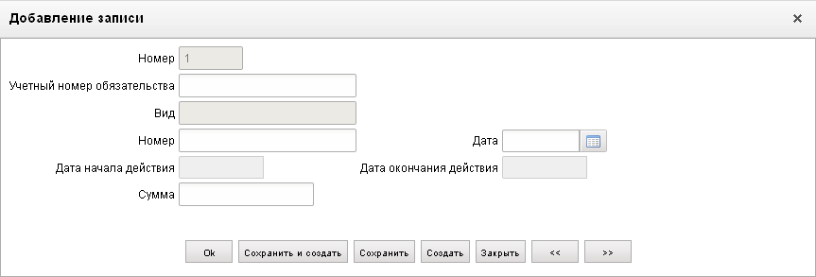
261. Форма «Добавление записи» для табличного блока «Реквизиты документа-основания»
На форме «Добавление записи» вручную заполняются следующие поля:
- «Учетный номер обязательства»;
- «Вид» – вид БО;
- «Номер» – номер документа-основания;
- «Дата» – дата документа-основания;
- «Дата начала действия» – дата начала действия БО;
- «Дата окончания действия» – дата окончания действия БО;
- «Сумма» – сумма по БО.
Для сохранения записи и выхода из формы нажать на кнопку «Ok». В таблице БО появится добавленная запись.
В табличном блоке «Бюджетные обязательства» отражаются данные выделенной в таблице БО строки с информацией по БО. Для добавления записи в таблицу по КБК следует нажать на кнопку (Добавить новую строку). Откроется форма «Добавление записи» (рис. 262).
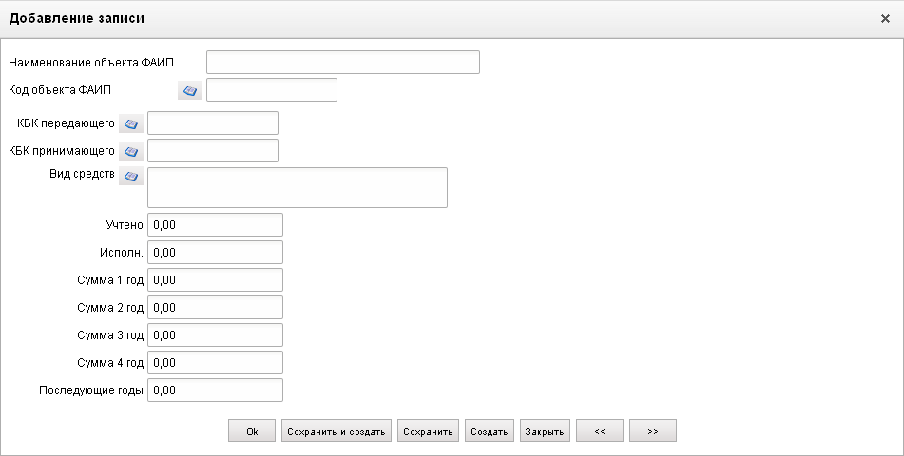
262. Форма «Добавление записи» Форма «Добавление записи» для табличного блока «Бюджетные обязательства»
Для сохранения записи и выхода из формы нажать на кнопку «Ok». В таблице КБК появится добавленная запись. В группе полей «Итого» в нижней части закладки «Документ» выводится суммарное значение соответствующих полей таблицы КБК.
ЭФ документа «Акт приемки-передачи принятых на учет обязательств при реорганизации участников бюджетного процесса», закладки «Подписи/Доп.атрибуты» представлена на рисунке 263.
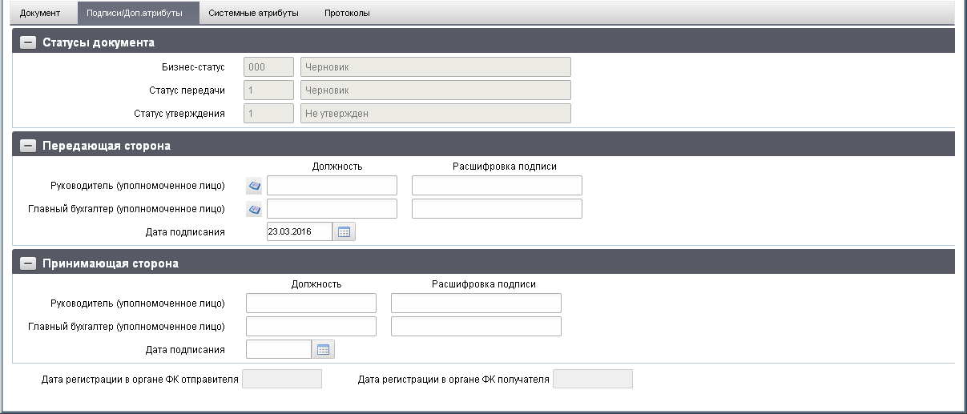
263. ЭФ документа «Акт приемки-передачи принятых на учет обязательств при реорганизации участников бюджетного процесса», закладки «Подписи/Доп.атрибуты»
Перечень полей документа «Акт приемки-передачи принятых на учет обязательств при реорганизации участников бюджетного процесса», закладки «Подписи/Доп.атрибуты» приведен в таблице 162.
162. Описание полей документа «Акт приемки-передачи принятых на учет обязательств при реорганизации участников бюджетного процесса», закладки «Подписи/Доп.атрибуты»
Наименование поля | Описание поля
Группа полей «Статусы документа»
Бизнес-cтатус | Код и наименование бизнес-статуса документа.  Закрыто для редактирования.  Код заполняется автоматически при обработке документа или присылается из ППО OEBS АСФК. Равен значению поля «Статус» закладки «Документ».  Наименование поля заполняется по коду из справочника.
Статус передачи | Код и наименование статуса передачи документа.  Заполняется автоматически при обработке документа. Закрыто для редактирования.
Статус утверждения | Код и наименование статуса утверждения документа.  Заполняется автоматически при утверждении документа. Закрыто для редактирования.
Группа полей «Передающая сторона»
Руководитель (уполномоченное лицо). Должность | Наименование должности руководителя УБП, передающего акт.  Заполняется вручную или выбирается из справочника «Сотрудники».
Руководитель (уполномоченное лицо). Расшифровка подписи | ФИО руководителя УБП, передающего акт.  Заполняется вручную или выбирается из справочника «Сотрудники».
Главный бухгалтер (уполномоченное лицо). Должность | Наименование должности главного бухгалтера УБП, передающего акт.  Заполняется вручную или выбирается из справочника «Сотрудники».
Главный бухгалтер (уполномоченное лицо). Расшифровка подписи | ФИО главного бухгалтера УБП, передающего акт.  Заполняется вручную или выбирается из справочника «Сотрудники».
Дата подписания | Дата отправления.  По умолчанию текущая дата. Значение может быть отредактировано пользователем вручную или путем выбора новой даты из календаря.
Группа полей «Принимающая сторона»
Руководитель (уполномоченное лицо). Должность | Наименование должности руководителя УБП, принимающего акт.  Заполняется вручную.
Руководитель (уполномоченное лицо). Расшифровка подписи | ФИО руководителя УБП, принимающего акт.  Заполняется вручную.
Главный бухгалтер (уполномоченное лицо). Должность | Наименование должности главного бухгалтера УБП, принимающего акт.  Заполняется вручную.
Главный бухгалтер (уполномоченное лицо). Расшифровка подписи | ФИО главного бухгалтера УБП, принимающего акт.  Заполняется вручную.
Дата подписания | Дата получения.  Заполняется вручную или путем выбора из календаря.
Дата регистрации в органе ФК отправителя | Дата регистрации в органе ФК отправителя.  Определяется при подтверждении ввода документа. Заполняется автоматически при обработке документа или присылается из ППО OEBS АСФК. Закрыто для редактирования.
Дата регистрации в органе ФК получателя | Дата регистрации в органе ФК получателя.  Определяется при подтверждении ввода документа. Заполняется автоматически при обработке документа или присылается из ППО OEBS АСФК. Закрыто для редактирования.

Акт приемки-передачи кассовых выплат и поступлений при реорганизации
Документ «Акт приемки-передачи кассовых выплат и поступлений при реорганизации» предназначен для передачи полномочий одного ПБС другому по осуществленным кассовым выплатам и поступлениям.
Документ создается ПБС, передающим показатели ЛС, и направляется в ОрФК.
ОрФК передает документ ПБС, принимающему показатели ЛС.
Для работы с документами «Акт приемки-передачи кассовых выплат и поступлений при реорганизации» следует перейти в пункт меню «Документы – Реорганизация – Акт приемки-передачи кассовых выплат и поступлений при реорганизации». Откроется ЭФ списка документов «Акт приемки-передачи кассовых выплат и поступлений при реорганизации», представленная на рисунке 264.
Внимание! Ограничен доступ к документу «Акт приемки-передачи кассовых выплат и поступлений при реорганизации участников бюджетного процесса».
Данный документ доступен только под полномочиями Администратора (на всех АРМ доступных согласно реализации со всеми операциями и функциями). Для полномочий отличных от Администратора, документ скрыт из навигатора ПО.
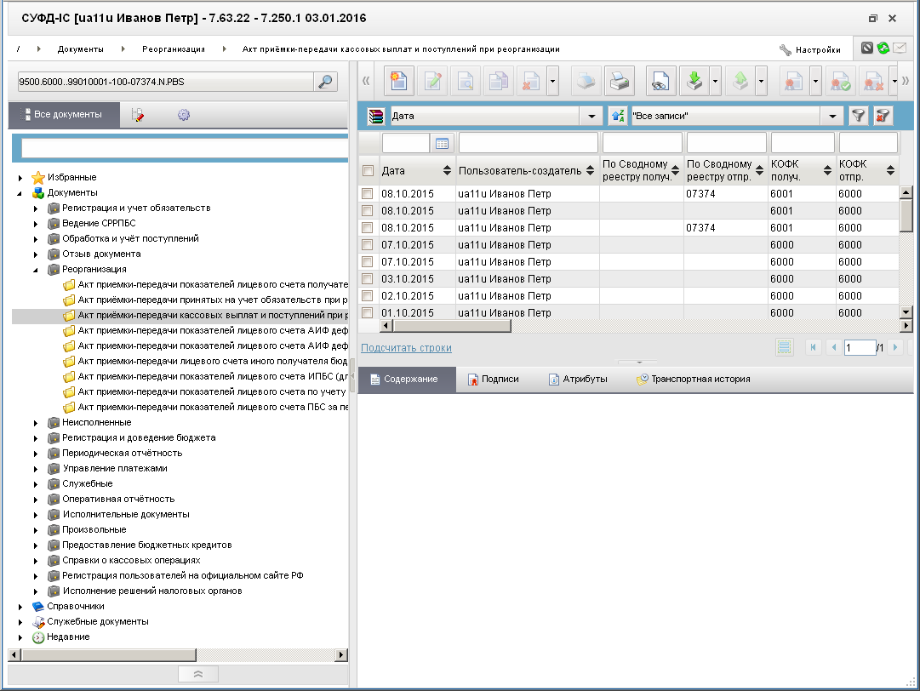
264. ЭФ списка документов «Акт приемки-передачи кассовых выплат и поступлений при реорганизации»

Доступные операции
На АРМ ПБС доступны следующие операции над документом:
- Для входящих документов:
- просмотр;
- просмотр ЭП;
- печать.
- Для исходящих документов:
- ввод;
- импорт из внешней системы;
- просмотр и редактирование;
- удаление;
- подписание, просмотр и удаление ЭП;
- печать;
- отправка в УФК, ЦАФК (в зависимости от уровня ПБС);
- откат статуса передачи.

Экранная форма документа
ЭФ документа «Акт приемки-передачи кассовых выплат и поступлений при реорганизации» представлена на рисунках 265 и 272. Форма содержит следующие закладки:
- «Документ»:
- «Раздел 1. Бюджетные средства»;
- «Раздел 1. Бюджетные средства (итоговые суммы)»;
- «Раздел 2.1. Средства, поступившие от ПДД. Остатки средств»;
- «Раздел 2.2. Средства, поступившие от ПДД. Операции со средствами»;
- «Раздел 3. Средства, поступившие во временное распоряжение»;
- «Дополнительные атрибуты»;
- «Системные атрибуты»;
- «Протоколы».
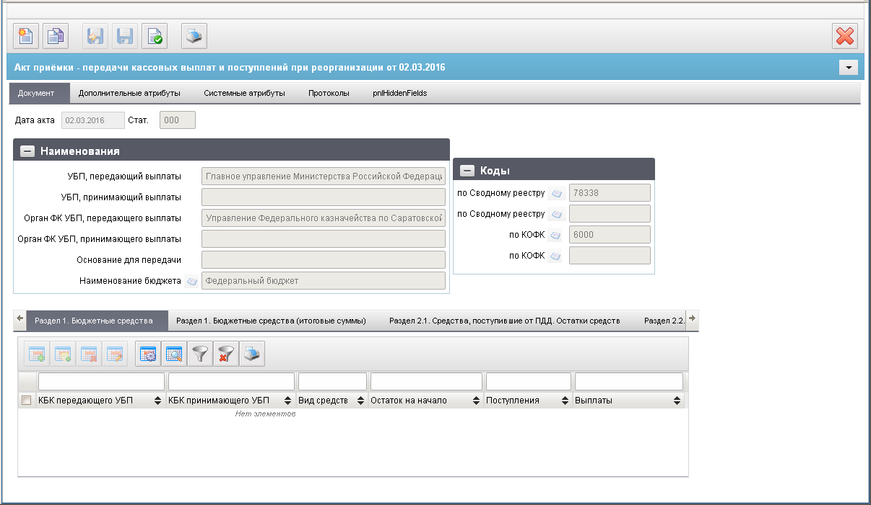
265. ЭФ документа «Акт приемки-передачи кассовых выплат и поступлений при реорганизации», закладки «Документ», вкладки «Раздел 1. Бюджетные средства»
Для ручного ввода документа следует на ЭФ документа заполнить поля, доступные для редактирования.
Перечень полей документа «Акт приемки-передачи кассовых выплат и поступлений при реорганизации», закладки «Документ», вкладки «Раздел 1. Бюджетные средства» приведен в таблице 163.
163. Описание полей документа «Акт приемки-передачи кассовых выплат и поступлений при реорганизации», закладки «Документ», вкладки «Раздел 1. Бюджетные средства»
Наименование поля | Описание поля
Дата акта | Дата формирования акта.  По умолчанию текущая дата. Значение может быть отредактировано вручную или путем выбора новой даты из календаря дат.
Стат. | Код бизнес-статуса документа.  Значение заполняется автоматически при обработке или передается из ППО OEBS АСФК.
Группа полей «Наименования»
УБП, передающий выплаты | Наименование учреждения отправителя.  - Значение поля подтягивается автоматически по коду РУБП отправителя из справочника «СРРПБС» («Переход на СР» = 0) / СР* («Переход на СР» = 1), если поле «Наименование бюджета» не заполнено.  - Значение поля подтягивается автоматически по коду РУБП отправителя и Наименованию бюджета из справочника «ПУБП» («Переход на СР» = 0) / СР* («Переход на СР» = 1), если поле «Наименование бюджета» заполнено и отлично от значения «Федеральный бюджет».  *До даты НПА поиск в СР по значению «Учетный номер клиента» = Код РУБП отправителя; после даты НПА – по значению «Код организации по СР» = Код РУБП отправителя.
УБП, принимающий выплаты | Наименование учреждения получателя.  - Значение поля подтягивается автоматически по коду РУБП получателя из справочника «СРРПБС» / СР*, если поле «Наименование бюджета» не заполнено или заполнено и указан ФБ.  - Значение поля подтягивается автоматически по коду РУБП получателя и Наименованию бюджета из справочника «ПУБП», если поле «Наименование бюджета» заполнено и отлично от значения «Федеральный бюджет».  *До даты НПА поиск в СР по значению «Учетный номер клиента» = Код РУБП получателя; после даты НПА – по значению «Код организации по СР» = Код РУБП получателя.
Орган ФК УБП, передающего выплаты | Наименование органа ФК отправителя.  Подтягивается автоматически из справочника органов казначейства на основании поля «КОФК отправителя».  Может быть изменено вручную или из Справочника органы Федерального казначейства.
Орган ФК УБП, принимающего выплаты | Наименование органа ФК получателя.  Подтягивается автоматически из справочника «Органы казначейства» на основании поля «КОФК получателя».  Может быть изменено вручную или из Справочника органы Федерального казначейства.
Основания для передачи | Наименование документа-основания для передачи кассовых выплат и поступлений.  Поле заполняется вручную.
Наименование бюджета (заполняется для БС/МБ) | Наименование бюджета.  Значение вводится вручную или выбирается из справочника «Бюджеты», заполняется для бюджетов субъектов и местных бюджетов.  При очистке поля наименование бюджета заполняется код бюджета документа из константы «Код бюджета».
Группа полей «Коды»
по Сводному реестру | Код УБП отправителя.  - «Код собственного БУ» системной таблицы system_const, если «Признак перехода на СР» = 0 и бюджет = ФБ.  - «Код собственного БУ» системной таблицы system_const, если Дата НПА не наступила и «Признак перехода на СР» = 1 и бюджет = ФБ.  - «Код собственного СР» системной таблицы system_const, если Дата НПА наступила и «Признак перехода на СР» = 1.  Может быть заполнено вручную. Поле ограничено на ввод (5 или 8 символов).  - До даты начала перехода на СР: доступны кнопки выбора из справочников:  - СРРПБС (если бюджет пустой или = ФБ);  - ПУБП (если бюджет указан и отличен от ФБ).  - До даты окончания перехода на СР: доступны кнопки выбора из справочников:  - СРРПБС (если бюджет пустой или = ФБ и Переход=0);  - ПУБП (если бюджет указан и отличен от ФБ и Переход=0);  - СР (Переход=1).  - После даты окончания перехода на СР: доступна только кнопка выбора из СР.  До даты НПА:  - Может быть заполнено выбором из справочника «СРРПБС» («Переход на СР» = 0) / СР, значением поля «Учетный номер клиента» («Переход на СР» = 1), если поле «Наименование бюджета» не заполнено или заполнено и указан ФБ.  - Если поле «Наименование бюджета» заполнено и отлично от значения «Федеральный бюджет», то для выбора из справочника привязан справочник «ПУБП» («Переход на СР» = 0) / СР («Переход на СР» = 1), при этом в поле «Код по сводному реестру (передающий обязательства)» не выводится значение на ВФ. По коду по сводному реестру выбранной записи заполняется только наименование УБП поле «УБП, передающий выплаты».  После даты НПА:  - Может быть заполнено выбором из справочника:  - «СРРПБС» («Переход на СР» = 0), если поле «Наименование бюджета» не заполнено или заполнено и указан ФБ;  - если поле «Наименование бюджета» заполнено и отлично от значения «Федеральный бюджет», то для выбора из справочника привязан справочник «ПУБП» («Переход на СР» = 0);  - СР, значением поля «Код организации по СР» («Переход на СР» = 1).  Поле не заполняется, если Бюджет (наименование) определён как значение 5 типа бюджета, иначе – обязательно для заполнения.
По Сводному реестру | Код УБП получателя.  Может быть заполнено вручную. Поле ограничено на ввод (5 или 8 символов).  - До даты начала перехода на СР: доступны кнопки выбора из справочников:  - СРРПБС (если бюджет пустой или = ФБ);  - ПУБП (если бюджет указан и отличен от ФБ).  - До даты окончания перехода на СР: доступны одновременно 2 кнопки выбора из справочников:  - СРРПБС (если бюджет пустой или = ФБ) и СР;  - ПУБП (если бюджет указан и отличен от ФБ) и СР.  - После даты окончания перехода на СР: доступна только кнопка выбора из СР.  До даты НПА:  - Может быть заполнено выбором из справочника «СРРПБС» / СР (значением поля «Учетный номер клиента»), если поле «Наименование бюджета» не заполнено или заполнено и указан ФБ.  - Если поле «Наименование бюджета» заполнено и отлично от значения «Федеральный бюджет», то для выбора из справочника привязан справочник «ПУБП», при этом в поле «Код по сводному реестру (принимающий обязательства)» не выводится значение на ВФ. По коду по сводному реестру выбранной записи заполняется только наименование УБП поле «УБП, принимающий выплаты».  После даты НПА:  - Может быть заполнено выбором из справочника:  - «СРРПБС», если поле «Наименование бюджета» не заполнено или заполнено и указан ФБ;  - если поле «Наименование бюджета» заполнено и отлично от значения «Федеральный бюджет», то для выбора из справочника привязан справочник «ПУБП», при этом в поле «Код по сводному реестру (принимающий обязательства)» не выводится значение на ВФ. По коду по сводному реестру выбранной записи заполняется только наименование УБП поле «УБП, принимающий выплаты»;  - СР, значением поля «Код организации по СР».  Поле не заполняется, если Бюджет (наименование) определён как значение 5 типа бюджета, обязательно для заполнения.
По КОФК | КОФК отправителя.  Проверяется значение константы код собственного ТОФК:  - если оно равно ххуу, то по умолчанию проставляется значение константы код вышестоящего ТОФК равный хх00;  - если равно хх00, то по умолчанию проставляется значение код собственного ТОФК.  Может быть отредактировано вручную или из Справочника органы Федерального казначейства.
По КОФК | КОФК получателя.  Заполняется вручную или из Справочника органы Федерального казначейства.
Вкладка «Раздел 1. Бюджетные средства»
КБК передающего УБП | Значение вводится вручную или выбирается из справочника КБК.
КБК принимающего УБП | Значение вводится вручную или выбирается из справочника КБК.
Вид средств | Поле заполняется вручную или выбирается из справочника «Источники финансирования».
Остаток на начало | Сумма остатков денежных средств на ЛС на начало года.  Поле заполняется вручную.
Поступления | Сумма поступлений.  Поле заполняется вручную.
Выплаты | Сумма выплат.  Поле заполняется вручную.
На вложенной закладке «Раздел 1. Бюджетные средства» (см. рис. 265) вводятся строки с информацией по КБК. Для добавления записи в таблицу следует нажать на кнопку (Добавить новую строку). Откроется форма «Добавление записи» (рис. 266), в которой вручную заполняются поля строки, приведенные выше в таблице 163.
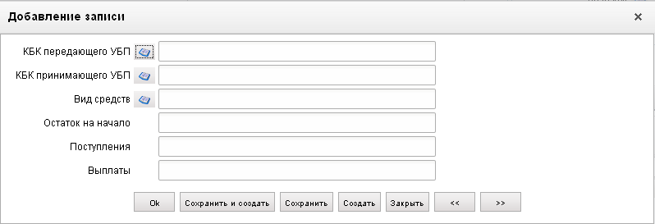
266. Форма «Добавление записи»
Нажать на кнопку «Ok» для сохранения данных строки.
ЭФ документа «Акт приемки-передачи кассовых выплат и поступлений при реорганизации», закладки «Документ», вкладки «Раздел 1. Бюджетные средства (итоговые суммы)» представлена на рисунке 267.
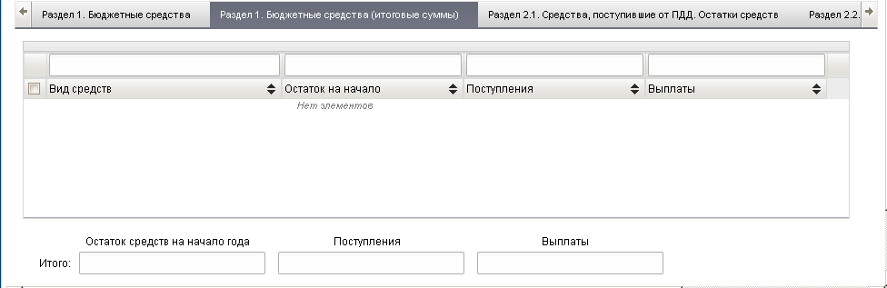
267. ЭФ документа «Акт приемки-передачи кассовых выплат и поступлений при реорганизации», вкладки «Документ», вкладки «Раздел 1. Бюджетные средства (итоговые суммы)»
Перечень полей документа «Акт приемки-передачи кассовых выплат и поступлений при реорганизации», закладки «Документ», вкладки «Раздел 1. Бюджетные средства (итоговые суммы)» приведен в таблице 164.
164. Описание полей документа «Акт приемки-передачи кассовых выплат и поступлений при реорганизации», закладки «Документ», вкладки «Раздел 1. Бюджетные средства (итоговые суммы)»
Наименование поля | Описание поля
Вид средств | Поле заполняется вручную или выбирается из справочника «Источники финансирования».
Остаток на начало | Итоговый остаток средств на начало года по данному виду средств.  Значение рассчитывается автоматически.
Поступления | Итоговая сумма поступлений по данному виду средств.  Значение рассчитывается автоматически.
Выплаты | Итоговая сумма выплат по данному виду средств.  Значение рассчитывается автоматически.
Группа полей «Итого»
Остаток средств на начало года | Общая сумма остатков средств на начало года.  Значение рассчитывается автоматически.
Поступления | Общая сумма поступлений.  Значение рассчитывается автоматически.
Выплаты | Общая сумма выплат.  Значение рассчитывается автоматически.
ЭФ документа «Акт приемки-передачи кассовых выплат и поступлений при реорганизации», закладки «Документ», вкладки «Раздел 2.1. Средства, поступившие от ПДД. Остатки средств» представлена на рисунке 268.
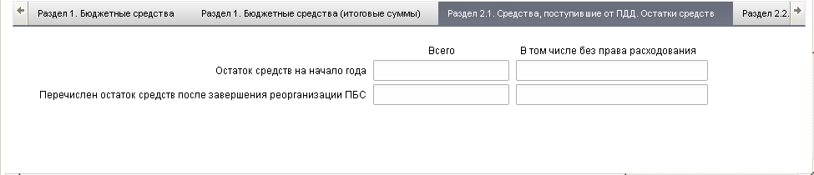
268. ЭФ документа «Акт приемки-передачи кассовых выплат и поступлений при реорганизации», закладки «Документ», вкладки «Раздел 2.1. Средства, поступившие от ПДД. Остатки средств»
Перечень полей документа «Акт приемки-передачи кассовых выплат и поступлений при реорганизации», закладки «Документ», вкладки «Раздел 2.1. Средства, поступившие от ПДД. Остатки средств» приведен в таблице 165.
165. Описание полей документа «Акт приемки-передачи кассовых выплат и поступлений при реорганизации», закладки «Документ», вкладки «Раздел 2.1. Средства, поступившие от ПДД. Остатки средств»
Наименование поля | Описание поля
Остаток средств на начало года. Всего | Итоговая сумма остатков средств, поступивших от ПДД, на начало года.  Поле заполняется вручную.
Остаток средств на начало года. В том числе без права расходования | Итоговая сумма остатков средств, поступивших от ПДД, на начало года, в том числе без права расходования.  Поле заполняется вручную.
Перечислен остаток средств после завершения реорганизации ПБС. Всего | Итоговая сумма остатков средств, поступивших от ПДД, после завершения реорганизации ПБС.  Поле заполняется вручную.
Перечислен остаток средств после завершения реорганизации ПБС. В том числе без права расходования | Итоговая сумма остатков средств, поступивших от ПДД, после завершения реорганизации ПБС, в том числе без права расходования.  Поле заполняется вручную.
ЭФ документа «Акт приемки-передачи кассовых выплат и поступлений при реорганизации», закладки «Документ», вкладки «Раздел 2.2. Средства, поступившие от ПДД. Операции со средствами» представлена на рисунке 269.
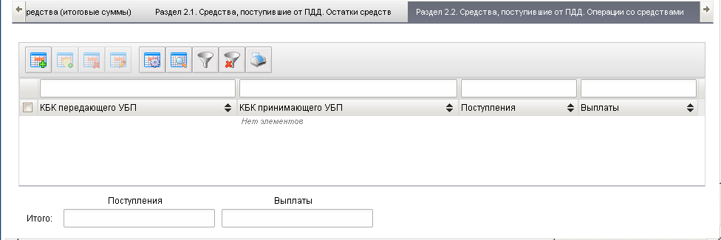
269. ЭФ документа «Акт приемки-передачи кассовых выплат и поступлений при реорганизации», закладки «Документ», вкладки «Раздел 2.2. Средства, поступившие от ПДД. Операции со средствами»
Перечень полей документа «Акт приемки-передачи кассовых выплат и поступлений при реорганизации», закладки «Документ», вкладки «Раздел 2.2. Средства, поступившие от ПДД. Операции со средствами» приведен в таблице 166.
166. Описание полей документа «Акт приемки-передачи кассовых выплат и поступлений при реорганизации», закладки «Документ», вкладки «Раздел 2.2. Средства, поступившие от ПДД. Операции со средствами»
Наименование поля | Описание поля
КБК передающего УБП | Значение вводится вручную или выбирается из справочника КБК.
КБК принимающего УБП | Значение вводится вручную или выбирается из справочника КБК.
Поступления | Сумма поступлений от ПДД по КБК.  Поле заполняется вручную.
Выплаты | Сумма выплат от ПДД по КБК.  Поле заполняется вручную.
Группа полей «Итого»
Поступления | Итоговая сумма поступлений от ПДД по КБК.  Значение рассчитывается автоматически.
Выплаты | Итоговая сумма выплат от ПДД по КБК.  Значение рассчитывается автоматически.
Для добавления записи в таблицу следует нажать на кнопку (Добавить новую строку). Откроется форма «Добавление записи» (рис. 270), в которой вручную заполняются поля строки, приведенные в таблице 166.
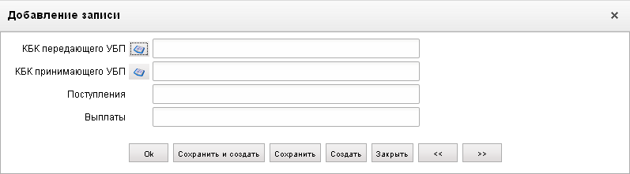
270. Форма «Добавление записи»
Нажать на кнопку «Ok» для сохранения данных строки.
ЭФ документа «Акт приемки-передачи кассовых выплат и поступлений при реорганизации», закладки «Документ», вкладки «Раздел 3. Средства, поступившие во временное распоряжение» представлена на рисунке 271.
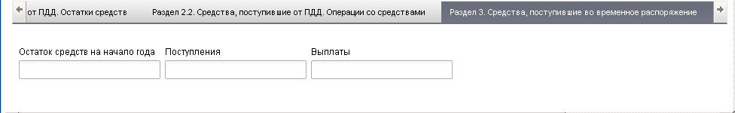
271. ЭФ документа «Акт приемки-передачи кассовых выплат и поступлений при реорганизации», закладки «Документ», вкладки «Раздел 3. Средства, поступившие во временное распоряжение»
Перечень полей документа «Акт приемки-передачи кассовых выплат и поступлений при реорганизации», закладки «Документ», вкладки «Раздел 3. Средства, поступившие во временное распоряжение» приведен в таблице 167.
167. Описание полей документа «Акт приемки-передачи кассовых выплат и поступлений при реорганизации», закладки «Документ», вкладки «Раздел 3. Средства, поступившие во временное распоряжение»
Наименование поля | Описание поля
Остаток средств на начало года | Сумма остатка СВР на начало года.  Поле заполняется вручную.
Поступления | Сумма поступлений по СВР.  Поле заполняется вручную.
Выплаты | Сумма выплат по СВР.  Поле заполняется вручную.
ЭФ документа «Акт приемки-передачи кассовых выплат и поступлений при реорганизации», закладки «Дополнительные атрибуты» представлена на рисунке 272.
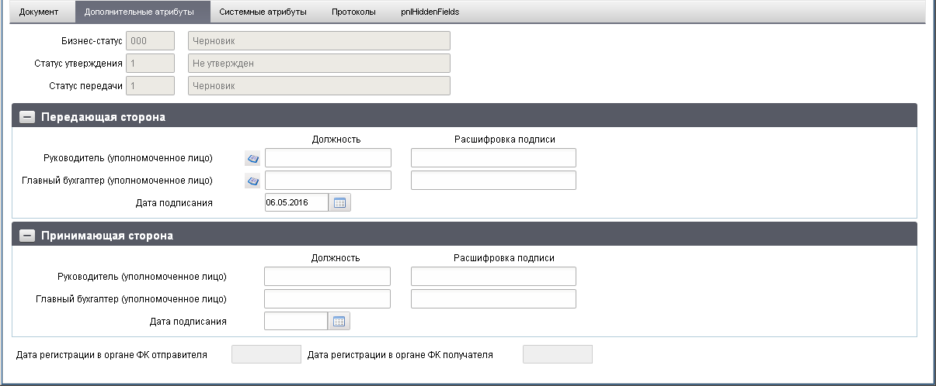
272. ЭФ документа «Акт приемки-передачи кассовых выплат и поступлений при реорганизации», закладки «Дополнительные атрибуты»
Перечень полей документа «Акт приемки-передачи кассовых выплат и поступлений при реорганизации», закладки «Дополнительные атрибуты» приведен в таблице 168.
168. Описание полей документа «Акт приемки-передачи кассовых выплат и поступлений при реорганизации», закладки «Дополнительные атрибуты»
Наименование поля | Описание поля
Бизнес-cтатус | Код и наименование бизнес-статуса документа.  Закрыто для редактирования.  Код заполняется автоматически при обработке документа или присылается из ППО OEBS АСФК. Равен значению поля «Статус» закладки «Документ».  Наименование поля заполняется по коду из справочника.
Статус утверждения | Код и наименование статуса утверждения документа.  Заполняется автоматически при утверждении документа. Закрыто для редактирования.
Статус передачи | Код и наименование статуса передачи документа.  Заполняется автоматически при обработке документа. Закрыто для редактирования.
Группа полей «Передающая сторона»
Руководитель (уполномоченное лицо). Должность | Наименование должности руководителя УБП, передающего акт.  Заполняется вручную или выбирается из справочника «Список сотрудников».
Руководитель (уполномоченное лицо). Расшифровка подписи | ФИО руководителя УБП, передающего акт.  Заполняется вручную или выбирается из справочника «Список сотрудников».
Главный бухгалтер (уполномоченное лицо). Должность | Наименование должности главного бухгалтера УБП, передающего акт.  Заполняется вручную или выбирается из справочника «Список сотрудников».
Главный бухгалтер (уполномоченное лицо). Расшифровка подписи | ФИО главного бухгалтера УБП, передающего акт.  Заполняется вручную или выбирается из справочника «Список сотрудников».
Дата подписания | Дата подписи акта передающей стороной.  По умолчанию текущая дата. Значение может быть отредактировано вручную или путем выбора новой даты из календаря дат.
Группа полей «Принимающая сторона»
Руководитель (уполномоченное лицо). Должность | Наименование должности руководителя УБП, принимающего акт.  Заполняется вручную.
Руководитель (уполномоченное лицо). Расшифровка подписи | ФИО руководителя УБП, принимающего акт.  Заполняется вручную.
Главный бухгалтер (уполномоченное лицо). Должность | Наименование должности главного бухгалтера УБП, принимающего акт.  Заполняется вручную.
Главный бухгалтер (уполномоченное лицо). Расшифровка подписи | ФИО главного бухгалтера УБП, принимающего акт.  Заполняется вручную.
Дата подписания | Дата подписи акта принимающей стороной.  Заполняется вручную или путем выбора из календаря.
Поля без группы
Дата регистрации в органе ФК отправителя | Дата регистрации в органе ФК отправителя.  Определяется при подтверждении ввода документа. Заполняется автоматически при обработке документа или присылается из ППО OEBS АСФК.  Закрыто для редактирования.
Дата регистрации в органе ФК получателя | Дата регистрации в органе ФК получателя.  Определяется при подтверждении ввода документа. Заполняется автоматически при обработке документа или присылается из ППО OEBS АСФК.  Закрыто для редактирования.

Акт приемки-передачи кассовых выплат, поступлений и обязательств при реорганизации участников бюджетного процесса
Акт (ф. 0531728) предоставляется по л/с с кодом 03, 05, 08, 10, 14 для полной или частичной передачи показателей в передающий и принимающий ТОФК, подписанный принимающим и передающим УБП. Передающий УБП формируют Акт (ф. 0531728) в ППО СУФД АСФК или на бумажном носителе.
Для работы с документами «Акт приемки-передачи кассовых выплат и поступлений при реорганизации участников бюджетного процесса (входящий)» следует перейти в пункт меню «Документы – Реорганизация – Акт приемки-передачи кассовых выплат и поступлений при реорганизации участников бюджетного процесса (входящий)».
Для работы с документами «Акт приемки-передачи кассовых выплат и поступлений при реорганизации участников бюджетного процесса (исходящий)» следует перейти в пункт меню «Документы – Реорганизация – Акт приемки-передачи кассовых выплат и поступлений при реорганизации участников бюджетного процесса (исходящий)».
Откроется ЭФ списка документов, представленная на рисунке 273.
Внимание! На БС = 000 и 001: доступны для заполнения/редактирования все реквизиты документа (передающей и принимающей стороны) и реквизиты «Подписи» (передающей стороны и принимающей стороны). Обязательны для заполнения реквизиты «Подписи» передающей стороны. На БС = 113: доступны для редактирования только реквизиты документа принимающей стороны и реквизиты «Подписи» принимающей стороны. Обязательны для заполнения реквизиты «Подписи» принимающей стороны.
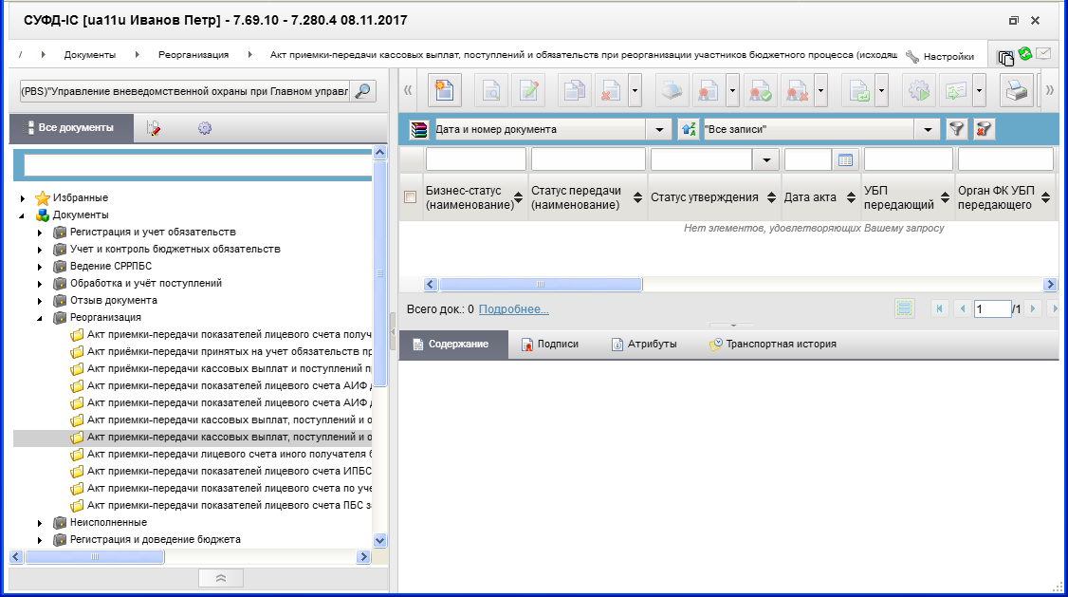
273. ЭФ списка документов «Акт приемки-передачи кассовых выплат, поступлений и обязательств при реорганизации участников бюджетного процесса»

Доступные операции
На АРМ ПБС доступны следующие операции над документом:
- Для входящих документов:
- просмотр;
- печать;
- редактирование;
- проверка ЭП;
- формирование/удаление ЭП;
- приём из ППО OEBS АСФК.
- Для исходящих документов:
- ручной ввод;
- создание на основе родительского документа;
- просмотр и редактирование;
- копирование;
- удаление;
- печать;
- проверка ЭП;
- формирование/удаление ЭП.
Для создания ЭД «Акт приемки-передачи кассовых выплат, поступлений и обязательств при реорганизации участников бюджетного процесса» на основе родительского документа в форме документа необходимо нажать на кнопку (Выбрать родительский документ). При этом откроется окно выбора типа документа «Поиск…» (рис. 274).
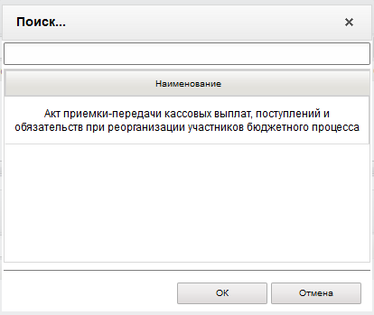
274. Окно «Поиск…»
После выбора типа документа откроется окно «Выбор родительского документа» (рис. 275), в котором следует из перечня сформированных документов заданного типа выбрать нужный документ.
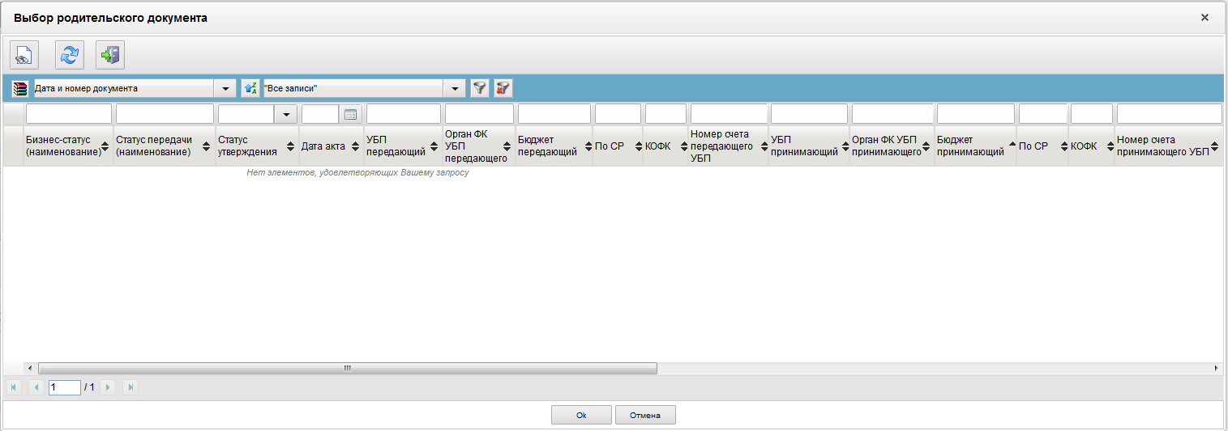
275. Окно «Выбор родительского документа» для документов типа «Акт приемки-передачи кассовых выплат, поступлений и обязательств при реорганизации участников бюджетного процесса»
В результате поля формы будут заполнены значениями соответствующих полей родительского документа.

Экранная форма документа
ЭФ документа «Акт приемки-передачи кассовых выплат, поступлений и обязательств при реорганизации участников бюджетного процесса» представлена на рисунках 273 и 276. Форма содержит следующие закладки:
- «Документ»:
- «Раздел 1»;
- «Раздел 2»;
- «Раздел 3.1»;
- «Раздел 3.2»;
- «Раздел 4.1»;
- «Раздел 4.2»;
- «Подписи»;
- «Системные атрибуты»;
- «Протоколы».
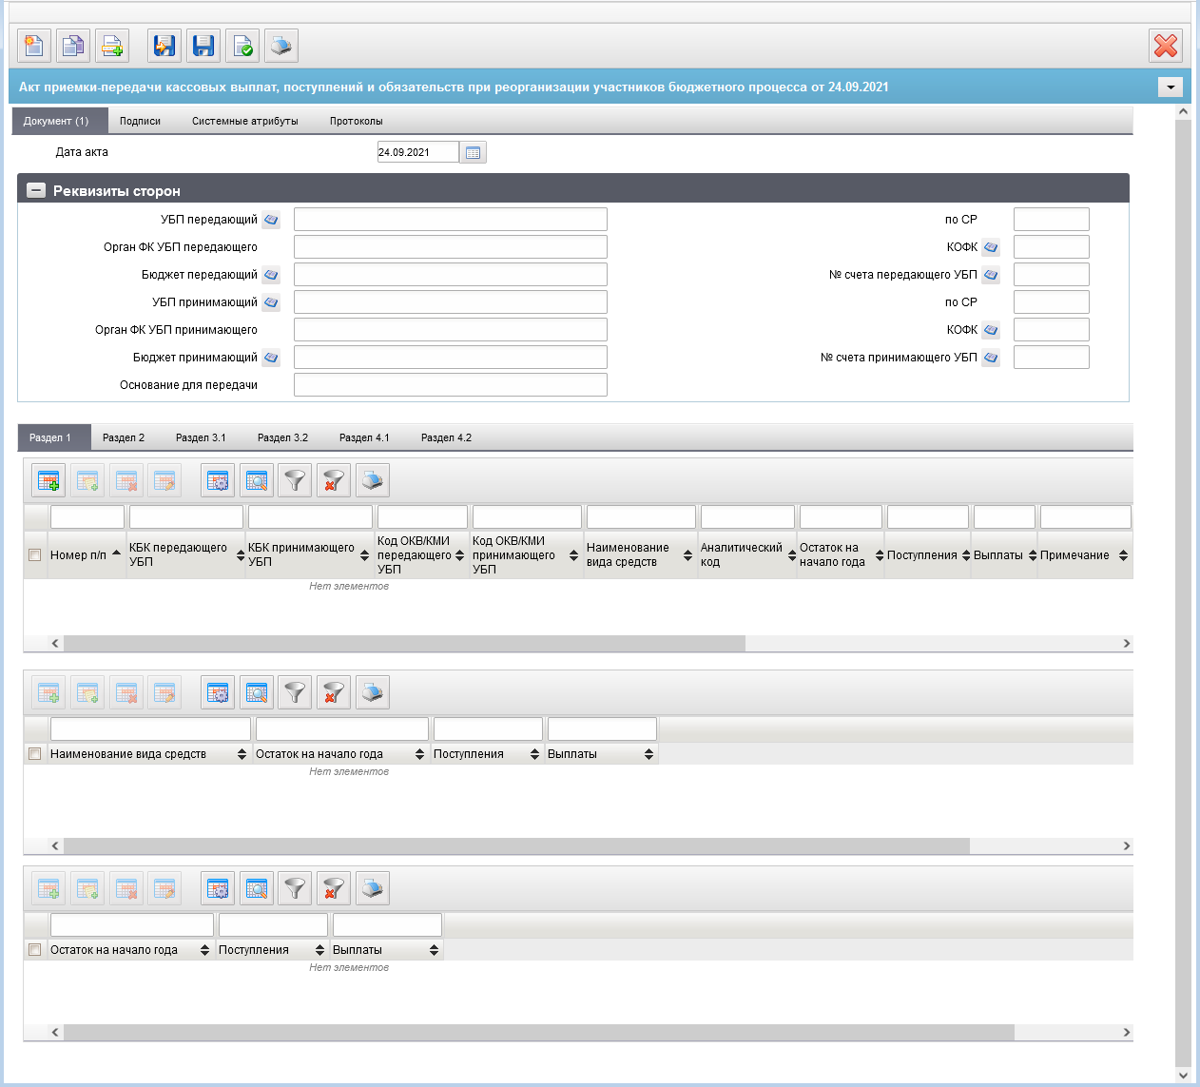
276. ЭФ документа «Акт приемки-передачи кассовых выплат, поступлений и обязательств при реорганизации участников бюджетного процесса», закладки «Документ», вкладки «Раздел 1»
Перечень полей документа «Акт приемки-передачи кассовых выплат, поступлений и обязательств при реорганизации участников бюджетного процесса», закладки «Документ», вкладки «Раздел 1» приведен в таблице 169.
169. Описание полей документа «Акт приемки-передачи кассовых выплат, поступлений и обязательств при реорганизации участников бюджетного процесса», закладки «Документ», вкладки «Раздел 1»
Наименование поля | Описание поля
Дата акта | Дата формирования акта.  Значение поля заполняется автоматически = текущей системной дате.  Может быть изменено вручную или выбором из системного календаря.
Группа полей «Реквизиты сторон»
УБП передающий | Наименование учреждения отправителя.  Поле заполняется вручную или выбирается из справочника «СР» на передающей стороне. Доступно для редактирования на передающей стороне.
Орган ФК УБП передающего | Наименование органа ФК отправителя.  Поле заполняется автоматически из справочника «Органы ФК» при заполнении кода КОФК.  Доступно для ввода и редактирования на передающей стороне.
Бюджет передающий | Наименование бюджета.  Поле заполняется вручную или выбирается из справочника «Бюджеты» на передающей стороне. Доступно для редактирования на передающей стороне.
УБП принимающий | Наименование учреждения получателя.  Поле заполняется вручную или выбирается из справочника «СР» на передающей стороне. Доступно для редактирования на передающей и принимающей стороне.
Орган ФК УБП принимающего | Наименование органа ФК получателя.  Поле заполняется автоматически из справочника «Органы ФК» при заполнении кода КОФК.  Доступно для ввода и редактирования на передающей и принимающей стороне.
Бюджет принимающий | Наименование бюджета.  Поле заполняется вручную или выбирается из справочника «Бюджеты» на передающей стороне. Доступно для редактирования на передающей и принимающей стороне.
Основание для передачи | Наименование документа-основания для передачи кассовых выплат и поступлений.  Поле заполняется вручную на передающей стороне. Доступно для редактирования на передающей стороне.
По СР | По Сводному реестру. Код УБП отправителя.  Поле заполняется вручную на передающей стороне.  Доступно для редактирования на передающей стороне.
По КОФК | КОФК отправителя.  Поле заполняется вручную или выбирается из справочника «Органы ФК» на передающей стороне. Доступно для редактирования на передающей стороне.
№ счета передающего УБП | Поле заполняется вручную или выбирается из справочника «Информация о ЛС» на передающей стороне. Доступно для редактирования на передающей и принимающей стороне.  Список записей справочника ИЛС ограничен типами ЛС: 03, 10, 14, 05, 08, 09.
По СР | Код УБП получателя.  Поле заполняется вручную на передающей стороне. Доступно для редактирования на передающей и принимающей стороне.
КОФК | КОФК получателя.  Поле заполняется вручную или выбирается из справочника «Органы ФК» на передающей стороне. Доступно для редактирования на передающей и принимающей стороне.
№ счета принимающего УБП | Поле заполняется вручную или выбирается из справочника «Информация о ЛС» на передающей стороне. Доступно для редактирования на передающей и принимающей стороне.  Список записей справочника ИЛС ограничен типами ЛС: 03, 10, 14, 05, 08, 09.
Вкладка «Раздел 1. Бюджетные средства»
№ п/п | Указывается номер по порядку.  Значение заполняется автоматически при добавлении строки. Нумерация начиная с 1.
КБК передающего УБП | Поле заполняется вручную или выбирается из справочника «КБК» на передающей стороне. Доступно для редактирования на передающей стороне.
КБК принимающего УБП | Поле заполняется вручную или выбирается из справочника «КБК» на передающей стороне. Доступно для редактирования на передающей и принимающей стороне.
Код ОКВ/КМИ передающего УБП | Поле заполняется вручную или выбирается из справочника «ОКВ» или «КМИ».  Доступно для редактирования на передающей стороне.
Код ОКВ/КМИ принимающего УБП | Поле заполняется вручную или выбирается из справочника «ОКВ» или «КМИ».  Доступно для редактирования на передающей и принимающей стороне.
Наименование вида средств | Поле заполняется вручную или выбирается из справочника «Источники финансирования» на передающей стороне. Доступно для редактирования на передающей стороне.
Аналитический код | Поле заполняется вручную или выбирается из справочника «Коды субсидий, субвенций» на передающей стороне. Доступно для редактирования на передающей стороне.  На принимающей стороне аналитический код не изменяется.
Остаток на начало года | Поле заполняется вручную на передающей стороне.  Доступно для редактирования на передающей стороне.
Поступления
Выплаты | Сумма выплат.
Примечание | Заполняется вручную.
Отдельная таблица по Итогам в разделе вида средств
Наименование вида средств | Указывается уникальное значение вида средств из таблицы выше.
Остаток на начало года | Поле закрыто для редактирования, значение рассчитывается автоматически равное итоговой сумме по строкам таблицы «Итогам в разделе вида средств» соответствующего столбца.
Поступления
Выплаты
Отдельная таблица по Итогам сумм всего
Остаток на начало года | Поле закрыто для редактирования, значение рассчитывается автоматически равное итоговой сумме по строкам таблицы «Итогам в разделе вида средств» соответствующего столбца.
Поступления
Выплаты
На вложенной закладке «Раздел 1» (см. рис. 276) вводятся строки с информацией по КБК. Для добавления записи в таблицу следует нажать на кнопку (Добавить новую строку). Откроется форма «Добавление записи» (рис. 277), в которой вручную заполняются поля строки, приведенные выше в таблице 169.
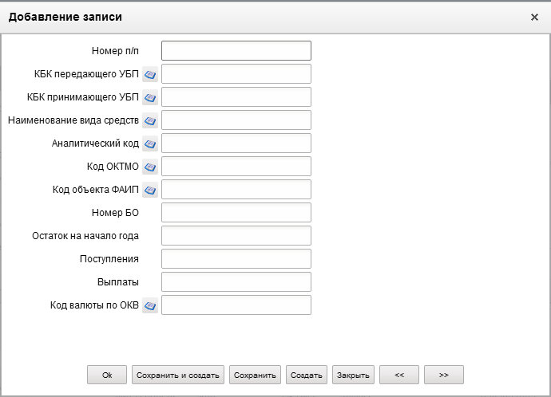
277. Форма «Добавление записи»
Нажать на кнопку «Ok» для сохранения данных строки.
ЭФ документа «Акт приемки-передачи кассовых выплат, поступлений и обязательств при реорганизации участников бюджетного процесса», закладки «Документ», вкладки «Раздел 2» представлена на рисунке 278.
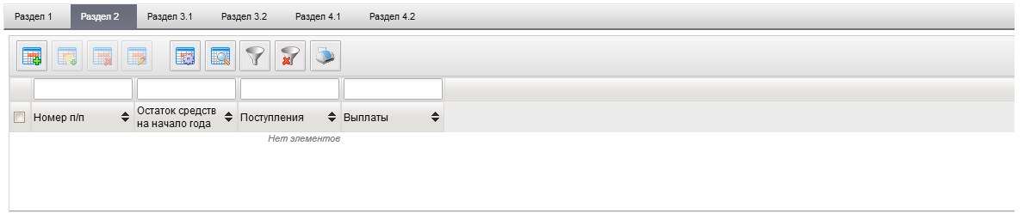
278. ЭФ документа «Акт приемки-передачи кассовых выплат, поступлений и обязательств при реорганизации участников бюджетного процесса», вкладки «Документ», вкладки «Раздел 2»
Перечень полей документа «Акт приемки-передачи кассовых выплат, поступлений и обязательств при реорганизации участников бюджетного процесса», закладки «Документ», вкладки «Раздел 2» приведен в таблице 170.
170. Описание полей документа «Акт приемки-передачи кассовых выплат, поступлений и обязательств при реорганизации участников бюджетного процесса», закладки «Документ», вкладки «Раздел 2»
Наименование поля | Описание поля
Номер п/п | Указывается номер по порядку.  Значение заполняется автоматически при добавлении строки. Нумерация начиная с 1.
Остаток средств на начало года | Поле заполняется вручную на передающей стороне. Доступно для редактирования на передающей стороне.
Поступления | Итоговая сумма поступлений по данному виду средств.
Выплаты | Итоговая сумма выплат по данному виду средств.
ЭФ документа «Акт приемки-передачи кассовых выплат, поступлений и обязательств при реорганизации участников бюджетного процесса», закладки «Документ», вкладки «Раздел 3.1» представлена на рисунке 279.
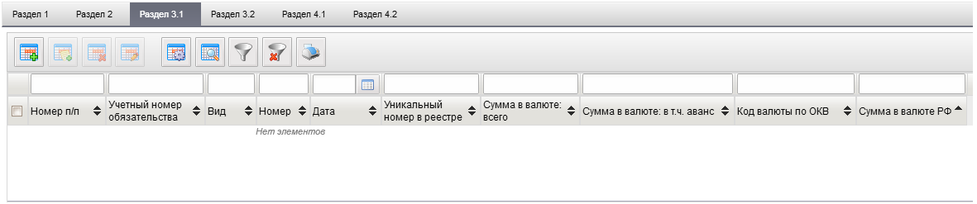
279. ЭФ документа «Акт приемки-передачи кассовых выплат, поступлений и обязательств при реорганизации участников бюджетного процесса», закладки «Документ», вкладки «Раздел 3.1»
Перечень полей документа «Акт приемки-передачи кассовых выплат, поступлений и обязательств при реорганизации участников бюджетного процесса», закладки «Документ», вкладки «Раздел 3.1» приведен в таблице 171.
171. Описание полей документа «Акт приемки-передачи кассовых выплат, поступлений и обязательств при реорганизации участников бюджетного процесса», закладки «Документ», вкладки «Раздел 3.1»
Наименование поля | Описание поля
Номер п/п | Указывается номер по порядку.  Значение заполняется автоматически при добавлении строки. Нумерация начиная с 1.
Учетный номер обязательства | Поле заполняется вручную на передающей стороне. Доступно для редактирования на передающей стороне.
Вид | Поле заполняется вручную или выбором из списка значений на передающей стороне. Доступно для редактирования на передающей стороне.  Список допустимых значений (указывается одно из следующих значений): «контракт», «договор», «соглашение», «нормативный правовой акт», «исполнительный документ», «решение налогового органа», «извещение об осуществлении закупки», «приглашение принять участие в определении поставщика (подрядчика, исполнителя)», «иное основание».
Номер | Поле заполняется вручную на передающей стороне. Доступно для редактирования на передающей стороне.
Дата
Уникальный номер в реестре
Сумма в валюте всего | Поле заполняется вручную на передающей стороне. Доступно для редактирования на передающей стороне.
Сумма в валюте: в т.ч. аванс
Код валюты по ОКВ | Поле заполняется вручную или выбирается из справочника «Валюты» на передающей стороне. Доступно для редактирования на передающей стороне.
Сумма в валюте РФ | Поле заполняется вручную на передающей стороне. Доступно для редактирования на передающей стороне.
ЭФ документа «Акт приемки-передачи кассовых выплат, поступлений и обязательств при реорганизации участников бюджетного процесса», закладки «Документ», вкладки «Раздел 3.2» представлена на рисунке 280.
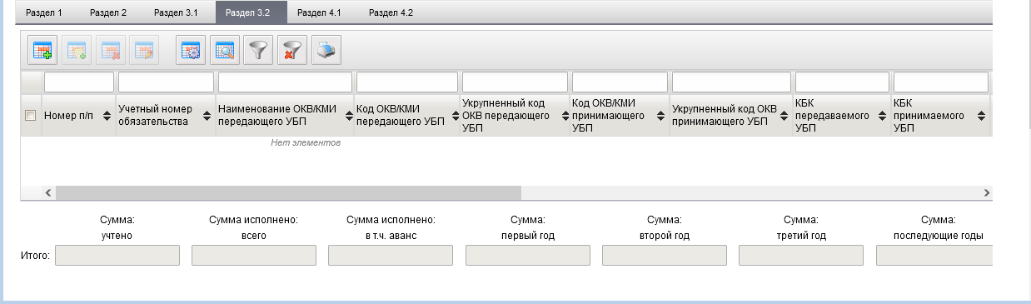
280. ЭФ документа «Акт приемки-передачи кассовых выплат, поступлений и обязательств при реорганизации участников бюджетного процесса», закладки «Документ», вкладки «Раздел 3.2»
Перечень полей документа «Акт приемки-передачи кассовых выплат, поступлений и обязательств при реорганизации участников бюджетного процесса», закладки «Документ», вкладки «Раздел 3.2» приведен в таблице 172.
172. Описание полей документа «Акт приемки-передачи кассовых выплат, поступлений и обязательств при реорганизации участников бюджетного процесса», закладки «Документ», вкладки «Раздел 3.2»
Наименование поля | Описание поля
Номер п/п | Указывается номер по порядку.  Значение заполняется автоматически при добавлении строки. Нумерация начиная с 1.
Учетный номер обязательства | Поле заполняется вручную на передающей стороне. Доступно для редактирования на передающей стороне.
Наименование ОКВ/КМИ передающего УБП | Поле заполняется автоматически при заполнении поля «Код объекта ОКВ/КМИ» на передающей стороне. Доступно для редактирования на передающей стороне.
Код ОКВ/КМИ передающего УБП | Поле заполняется вручную или выбирается из справочника «ОКВ» или КМИ в соответствии со справочником КМИ на передающей стороне. Доступно для редактирования на передающей стороне.
Укрупненный код ОКВ передающего УБП | Указывается укрупненный код объекта ОКС. Заполняется значением из поля «Примечание».
Код ОКВ/КМИ принимающего УБП | Поле заполняется вручную или выбирается из справочника «ОКВ» или «КМИ».  Доступно для редактирования на передающей и принимающей стороне.
Укрупненный код ОКВ принимающего УБП | Указывается укрупненный код объекта ОКС. Заполняется значением из поля «Примечание».
КБК передаваемого УБП | Поле заполняется вручную или выбирается из справочника «КБК» на передающей стороне. Доступно для редактирования на передающей стороне.
КБК принимаемого УБП | Поле заполняется вручную или выбирается из справочника «КБК» на передающей стороне. Доступно для редактирования на передающей и принимающей стороне.
Примечание | Поле заполняется вручную на передающей стороне. Доступно для редактирования на передающей стороне.
Аналитический код | Поле заполняется вручную или выбирается из справочника «Коды субсидий, субвенций» на передающей стороне. Доступно для редактирования на передающей стороне.  На принимающей стороне аналитический код не изменяется.
Наименование вида средств | Поле заполняется вручную или выбирается из справочника «Источники финансирования» на передающей стороне. Доступно для редактирования на передающей стороне.
Сумма: учтено | Поле заполняется вручную на передающей стороне. Доступно для редактирования на передающей стороне.
Сумма исполнено: всего
Сумма: исполнено в т.ч. аванс
Сумма: первый год
Сумма: второй год
Сумма: третий год
Сумма: последующие годы
Для добавления записи в таблицу следует нажать на кнопку (Добавить новую строку). Откроется форма «Добавление записи» (рис. 281), в которой вручную заполняются поля строки, приведенные в таблице 172.
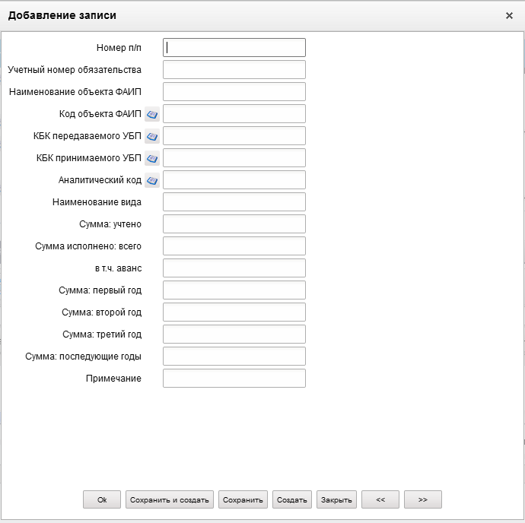
281. Форма «Добавление записи»
Нажать на кнопку «Ok» для сохранения данных строки.
ЭФ документа «Акт приемки-передачи кассовых выплат, поступлений и обязательств при реорганизации участников бюджетного процесса», вкладки «Раздел 4.1» представлена на рисунке 282.
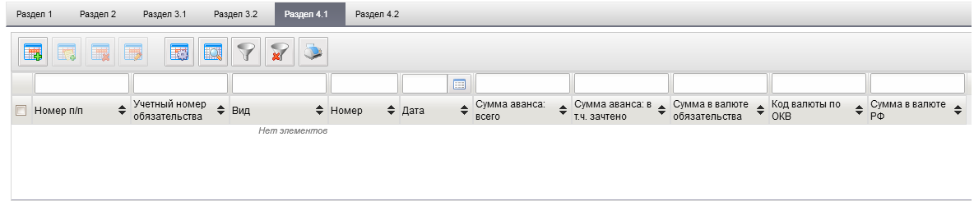
282. ЭФ документа «Акт приемки-передачи кассовых выплат, поступлений и обязательств при реорганизации участников бюджетного процесса», закладки «Документ», вкладки «Раздел 4.1»
Перечень полей документа «Акт приемки-передачи кассовых выплат, поступлений и обязательств при реорганизации участников бюджетного процесса», закладки «Документ», вкладки «Раздел 4.1» приведен в таблице 173.
173. Описание полей документа «Акт приемки-передачи кассовых выплат, поступлений и обязательств при реорганизации участников бюджетного процесса», закладки «Документ», вкладки «Раздел 4.1»
Наименование поля | Описание поля
Номер п/п | Указывается номер по порядку.  Значение заполняется автоматически при добавлении строки. Нумерация начиная с 1.
Учетный номер обязательства | Поле заполняется вручную на передающей стороне. Доступно для редактирования на передающей стороне.
Вид
Номер
Дата
Сумма аванса: всего | Поле заполняется вручную на передающей стороне. Доступно для редактирования на передающей стороне.
Сумма аванса: в т.ч. зачтено
Сумма в валюте обязательства
Код валюты по ОКВ | Поле заполняется вручную или выбирается из справочника «Валюты» на передающей стороне. Доступно для редактирования на передающей стороне.
Сумма в валюте РФ | Поле заполняется вручную на передающей стороне. Доступно для редактирования на передающей стороне.
ЭФ документа «Акт приемки-передачи кассовых выплат, поступлений и обязательств при реорганизации участников бюджетного процесса», закладки «Документ», вкладки «Раздел 4.2» представлена на рисунке 283.
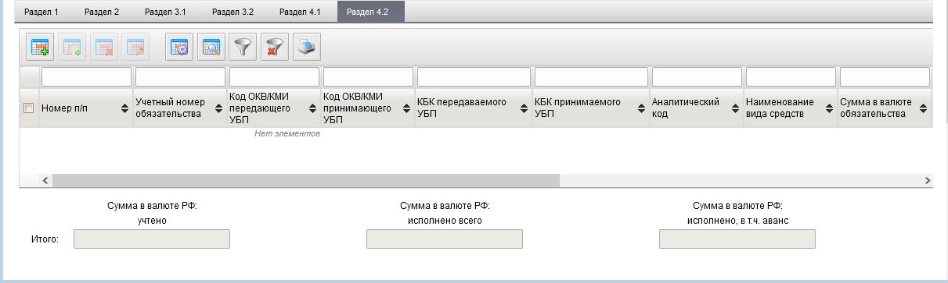
283. ЭФ документа «Акт приемки-передачи кассовых выплат, поступлений и обязательств при реорганизации участников бюджетного процесса», закладки «Документ», вкладки «Раздел 4.2»
Перечень полей документа «Акт приемки-передачи кассовых выплат, поступлений и обязательств при реорганизации участников бюджетного процесса», закладки «Документ», вкладки «Раздел 4.2» приведен в таблице 174.
174. Описание полей документа «Акт приемки-передачи кассовых выплат, поступлений и обязательств при реорганизации участников бюджетного процесса», закладки «Документ», вкладки «Раздел 4.2»
Наименование поля | Описание поля
Номер п/п | Указывается номер по порядку.  Значение заполняется автоматически при добавлении строки. Нумерация начиная с 1.
Учетный номер обязательства | Поле заполняется вручную на передающей стороне. Доступно для редактирования на передающей стороне.
Код ОКВ/КМИ передающего УБП | Поле заполняется вручную или выбирается из справочника «ОКВ» или КМИ в соответствии со справочником КМИ на передающей стороне. Доступно для редактирования на передающей стороне.
Код ОКВ/КМИ принимающего УБП | Поле заполняется вручную или выбирается из справочника «ОКВ» или «КМИ». Доступно для редактирования на передающей и принимающей стороне.
КБК передаваемого УБП | Поле заполняется вручную или выбирается из справочника «КБК» на передающей стороне. Доступно для редактирования на передающей стороне.
КБК принимаемого УБП | Поле заполняется вручную или выбирается из справочника «КБК» на передающей стороне. Доступно для редактирования на передающей стороне.
Аналитический код | Поле заполняется вручную или выбирается из справочника «Коды субсидий, субвенций» на передающей стороне. Доступно для редактирования на передающей стороне.  На принимающей стороне аналитический код не изменяется.
Наименование вида средств | Поле заполняется вручную или выбирается из справочника «Источники финансирования» на передающей стороне. Доступно для редактирования на передающей стороне.
Сумма в валюте обязательства | Поле заполняется вручную на передающей стороне. Доступно для редактирования на передающей стороне.
Код валюты по ОКВ | Поле заполняется вручную или выбирается из справочника «Валюты» на передающей стороне. Доступно для редактирования на передающей стороне.
Сумма в валюте РФ: учтено | Поле заполняется вручную на передающей стороне. Доступно для редактирования на передающей стороне.
Исполнено всего
Исполнено, в т.ч. аванс
Примечание | Поле заполняется вручную.
Сумма валюте РФ: учтено | Поле закрыто для редактирования, значение рассчитывается автоматически равное итоговой сумме по строкам таблицы соответствующего столбца.
Сумма в валюте РФ: исполнено всего
Сумма в валюте РФ: исполнено, в т.ч. аванс
ЭФ документа «Акт приемки-передачи кассовых выплат, поступлений и обязательств при реорганизации участников бюджетного процесса», закладки «Подписи» представлена на рисунке 284.
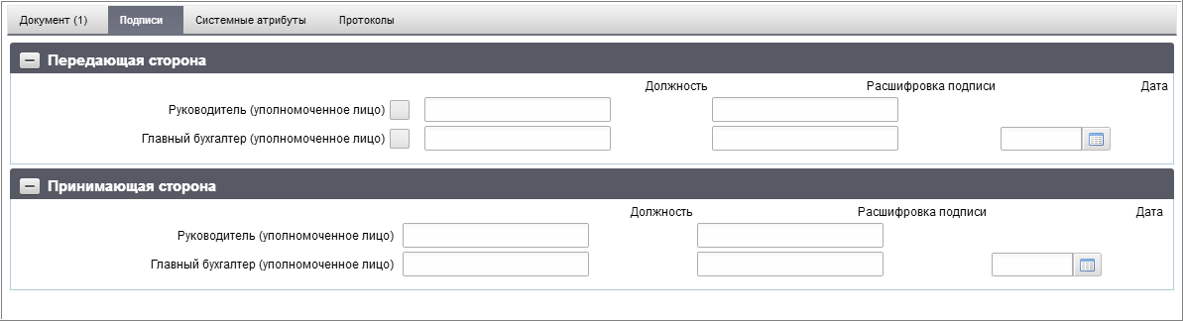
284. ЭФ документа «Акт приемки-передачи кассовых выплат, поступлений и обязательств при реорганизации участников бюджетного процесса», закладки «Подписи»
Перечень полей документа «Акт приемки-передачи кассовых выплат, поступлений и обязательств при реорганизации участников бюджетного процесса», закладки «Подписи» приведен в таблице 175.
175. Описание полей документа «Акт приемки-передачи кассовых выплат, поступлений и обязательств при реорганизации участников бюджетного процесса», закладки «Подписи»
Наименование поля | Описание поля
Группа полей «Передающая сторона»
Руководитель (уполномоченное лицо) | Значение поля заполняется вручную или выбор из справочника «Сотрудники».
Должность. Руководитель (уполномоченное лицо) | Значение поля заполняется вручную или выбор из справочника «Сотрудники» на основании значения поля «Руководитель (уполномоченное лицо)».
Главный бухгалтер (уполномоченное лицо) | Значение поля заполняется вручную или выбор из справочника «Сотрудники».
Должность. Главный бухгалтер (уполномоченное лицо) | Значение поля заполняется вручную или выбор из справочника «Сотрудники» на основании значения поля «Главный бухгалтер (уполномоченное лицо)».
Расшифровка подписи | Расшифровка подписи.
Дата | Значение поля заполняется вручную или выбором из системного календаря.

Акт приемки-передачи показателей лицевого счета АИФ дефицита бюджета
Документ «Акт приемки-передачи показателей лицевого счета АИФ дефицита бюджета» предназначен для передачи показателей с закрываемого ЛС АИФ на открываемый ЛС АИФ при переходе АИФ на обслуживание в орган Федерального казначейства, расположенный на территории другого субъекта Российской Федерации.
Документ «Акт приемки-передачи показателей лицевого счета АИФ дефицита бюджета» передается АИФ из учетной системы ОрФК, либо из АИФ в учетную систему ОрФК.
Для работы с документами «Акт приемки-передачи показателей лицевого счета АИФ дефицита бюджета» следует перейти в пункт меню «Документы – Реорганизация – Акт приемки-передачи показателей лицевого счета АИФ дефицита бюджета». Откроется ЭФ списка документов, представленная на рисунке 285.
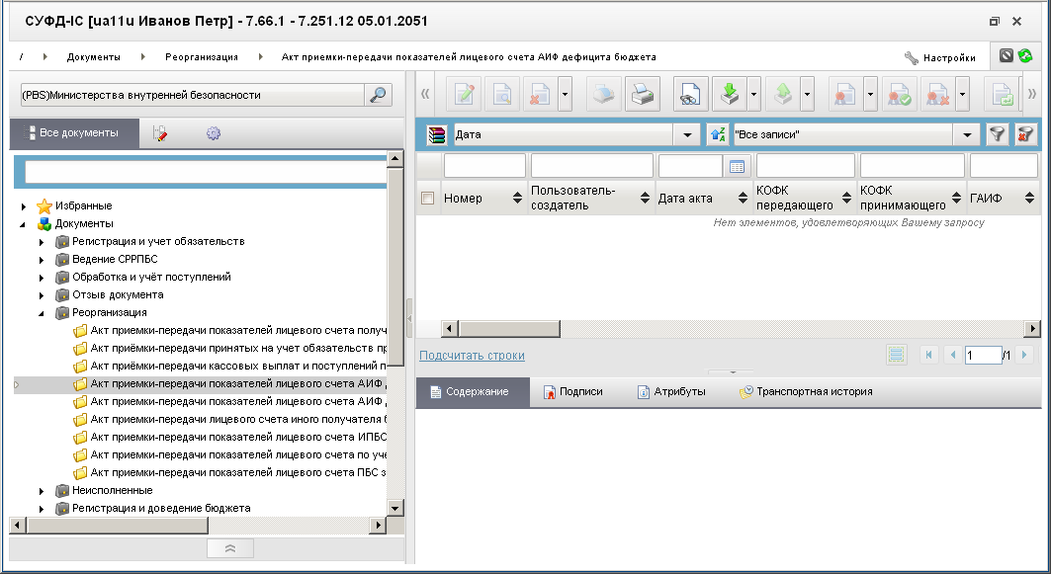
285. ЭФ списка документов «Акт приемки-передачи показателей лицевого счета АИФ дефицита бюджета»

Доступные операции
На АРМ ПБС доступны следующие операции над документом:
- просмотр и редактирование;
- подписание, проверка и удаление ЭП;
- документарный контроль;
- отказ;
- экспорт/импорт;
- печать;
- загрузка из ППО OEBS АСФК;
- отправка в АИФ (УФК, ЦАФК).

Экранная форма документа
ЭФ документа «Акт приемки-передачи показателей лицевого счета АИФ дефицита бюджета (исходящий)» представлена на рисунке 286. Форма содержит следующие закладки:
- «Документ»:
- «Раздел 1.1 Доведенные бюджетные ассигнования»;
- «Раздел 1.2 Неиспользованные бюджетные ассигнования»;
- «Раздел 2. Операции с источниками финансирования дефицита бюджета»;
- «Дополнительные атрибуты»;
- «Системные атрибуты»;
- «Протоколы».
Закладка «Документ» содержит вкладки «Раздел 1.1 Доведенные бюджетные ассигнования» (рис. 286), «Раздел 1.2 Неиспользованные бюджетные ассигнования» (рис. 287), «Раздел 2. Операции с источниками финансирования дефицита бюджета» (рис. 288), отображающие данные по разделам. Поля на этих вкладках недоступны для редактирования, их можно только просмотреть.
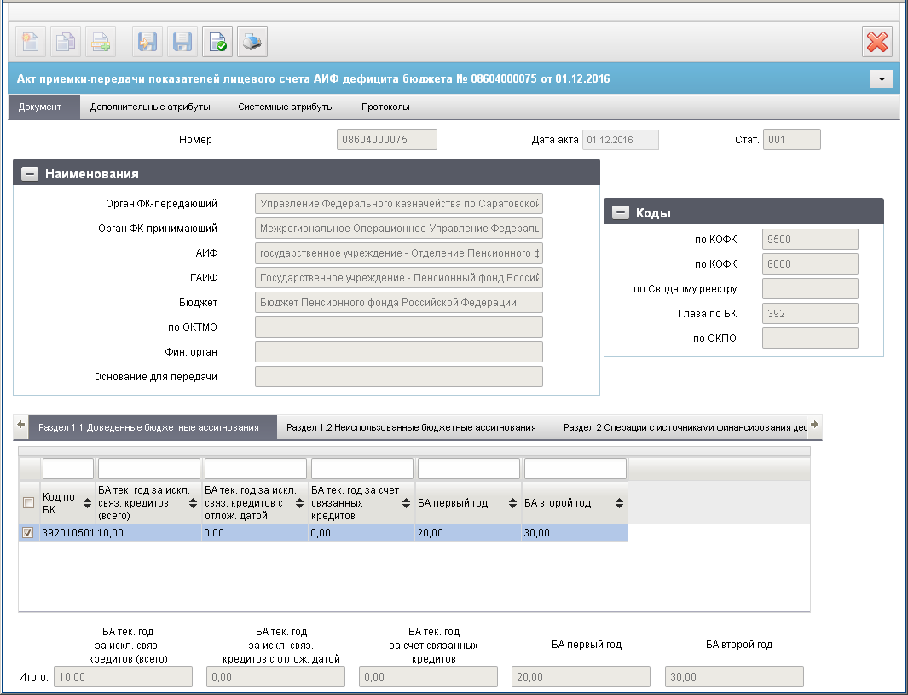
286. ЭФ документа «Акт приемки-передачи показателей лицевого счета АИФ дефицита бюджета», закладки «Документ», вкладки «Раздел 1.1 Доведенные бюджетные ассигнования»
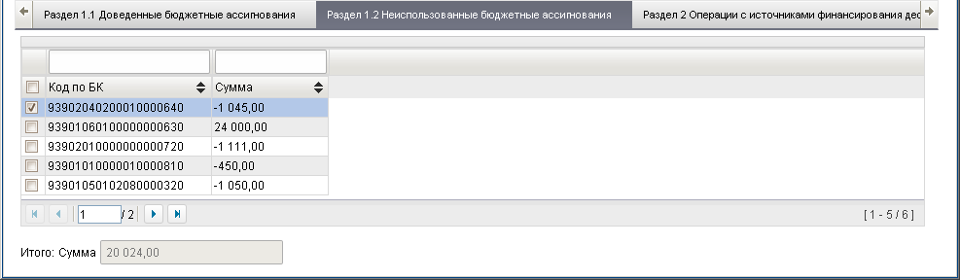
287. ЭФ документа «Акт приемки-передачи показателей лицевого счета АИФ дефицита бюджета», закладки «Документ», вкладки «Раздел 1.2 Неиспользованные бюджетные ассигнования»
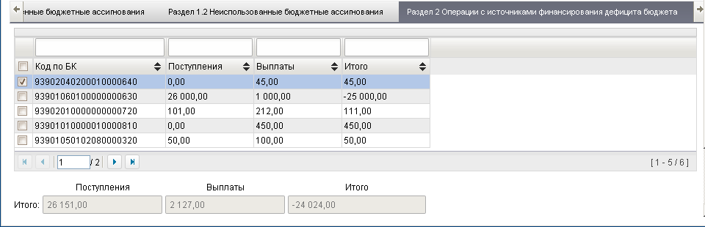
288. ЭФ документа «Акт приемки-передачи показателей лицевого счета АИФ дефицита бюджета», закладки «Документ», вкладки «Раздел 2 Операции с источниками финансирования дефицита бюджета»
Перечень полей документа «Акт приемки-передачи показателей лицевого счета АИФ дефицита бюджета», закладки «Документ» приведен в таблице 176.
176. Описание полей документа «Акт приемки-передачи показателей лицевого счета АИФ дефицита бюджета», закладки «Документ»
Наименование поля | Описание поля
Номер | Номер ЛС АИФ. Импорт из ППО OEBS АСФК.
Дата акта | Дата формирования акта. Импорт из ППО OEBS АСФК.
Стат. | Код бизнес-статуса документа.  Значение заполняется автоматически при обработке или передается из ППО OEBS АСФК.
Группа полей «Наименования»
Орган ФК-передающий | Наименование ТОФК отправителя. Импорт из ППО OEBS АСФК.
Орган ФК-принимающий | Наименование ТОФК получателя. Импорт из ППО OEBS АСФК.
АИФ | Наименование АИФ. Импорт из ППО OEBS АСФК.
ГАИФ | Наименование ГАИФ, вышестоящего по отношению к АИФ. Импорт из ППО OEBS АСФК.
Бюджет | Наименование бюджета для ЛС клиента, являющегося участником бюджетного процесса. Импорт из ППО OEBS АСФК.
Фин. Орган | Наименование ФО, обслуживающего данный бюджет. Импорт из ППО OEBS АСФК.
Основание для передачи | Основание для передачи. Импорт из ППО OEBS АСФК.
Группа полей «Коды»
по КОФК | Код ТОФК отправителя. Импорт из ППО OEBS АСФК.
По КОФК | Код ТОФК получателя. Импорт из ППО OEBS АСФК.
По Сводному реестру | Код АИФ по СРРПБС. Импорт из ППО OEBS АСФК.
Глава по БК | Код ГАИФ. Импорт из ППО OEBS АСФК.
По ОКТМО | Импорт из ППО OEBS АСФК.
По ОКПО | Импорт из ППО OEBS АСФК.
ЭФ документа «Акт приемки-передачи показателей лицевого счета АИФ дефицита бюджета», закладки «Дополнительные атрибуты» представлена на рисунке 289.
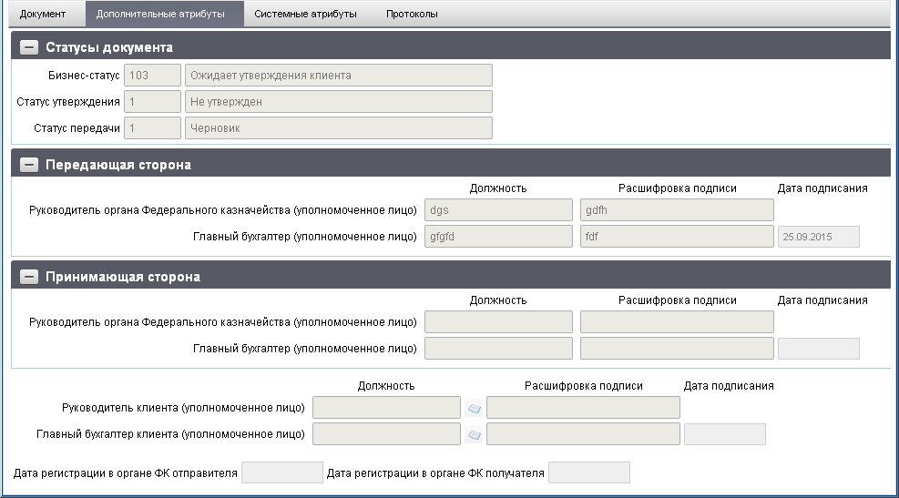
289. ЭФ документа «Акт приемки-передачи показателей лицевого счета АИФ дефицита бюджета», закладки «Дополнительные атрибуты»
Перечень полей документа «Акт приемки-передачи показателей лицевого счета АИФ дефицита бюджета», закладки «Дополнительные атрибуты» приведен в таблице 177.
177. Описание полей документа «Акт приемки-передачи показателей лицевого счета АИФ дефицита бюджета», закладки «Дополнительные атрибуты»
Наименование поля | Описание поля
Группа полей «Статусы документа»
Бизнес-cтатус | Код и наименование бизнес-статуса документа.  Закрыто для редактирования.  Код заполняется автоматически при обработке документа или присылается из ППО OEBS АСФК. Равен значению поля «Статус» закладки «Документ».  Наименование поля заполняется по коду из справочника.
Статус утверждения | Код и наименование статуса утверждения документа.  Заполняется автоматически при утверждении документа. Закрыто для редактирования.
Статус передачи | Код и наименование статуса передачи документа.  Заполняется автоматически при обработке документа. Закрыто для редактирования.
Группа полей «Передающая сторона»
Руководитель ФК, органа ФК (уполномоченное лицо). Должность | Наименование должности руководителя органа ФК, передающего акт.  Импорт из ППО OEBS АСФК.
Руководитель ФК, органа ФК (уполномоченное лицо). Расшифровка подписи | ФИО руководителя органа ФК, передающего акт.  Импорт из ППО OEBS АСФК.
Главный бухгалтер (уполномоченное лицо). Должность | Наименование должности главного бухгалтера органа ФК, передающего акт.  Импорт из ППО OEBS АСФК.
Главный бухгалтер (уполномоченное лицо). Расшифровка подписи | ФИО главного бухгалтера органа ФК, передающего акт.  Импорт из ППО OEBS АСФК.
Дата подписания | Дата подписи акта передающей стороной.  Импорт из ППО OEBS АСФК.
Группа полей «Принимающая сторона»
Руководитель ФК, органа ФК (уполномоченное лицо). Должность | Наименование должности руководителя органа ФК, принимающего акт.
Руководитель ФК, органа ФК (уполномоченное лицо). Расшифровка подписи | ФИО руководителя органа ФК, принимающего акт.  Импорт из ППО OEBS АСФК.
Главный бухгалтер (уполномоченное лицо). Должность | Наименование должности главного бухгалтера органа ФК, принимающего акт.  Импорт из ППО OEBS АСФК.
Главный бухгалтер (уполномоченное лицо). Расшифровка подписи | ФИО главного бухгалтера органа ФК, принимающего акт.  Импорт из ППО OEBS АСФК.
Дата подписания | Дата подписи акта принимающей стороной.  Импорт из ППО OEBS АСФК.
Поля без группы
Руководитель клиента (уполномоченное лицо). Должность | Наименование должности руководителя клиента.  Заполняется вручную или выбором из справочника «Список сотрудников».
Руководитель клиента (уполномоченное лицо). Расшифровка подписи | ФИО руководителя клиента.  Заполняется вручную или выбором из справочника «Список сотрудников».
Главный бухгалтер клиента (уполномоченное лицо). Должность | Наименование должности главного бухгалтера клиента.  Заполняется вручную или выбором из справочника «Список сотрудников».
Главный бухгалтер клиента (уполномоченное лицо). Расшифровка подписи | ФИО главного бухгалтера клиента.  Заполняется вручную или выбором из справочника «Список сотрудников».
Дата подписания | Дата утверждения (подписания) акта клиентом.  Заполняется вручную или выбором даты из календаря.
Дата регистрации в органе ФК отправителя | Дата регистрации в органе ФК отправителя.  Заполняется автоматически при обработке документа или присылается из ППО OEBS АСФК. Закрыто для редактирования.
Дата регистрации в органе ФК получателя | Дата регистрации в органе ФК получателя.  Заполняется автоматически при обработке документа или присылается из ППО OEBS АСФК. Закрыто для редактирования.
Для сохранения документа «Акт приемки-передачи показателей лицевого счета АИФ дефицита бюджета» осуществляется проверка обязательности заполнения полей «Руководитель клиента (уполномоченное лицо). Расшифровка подписи», «Главный бухгалтер клиента (уполномоченное лицо). Расшифровка подписи», «Дата подписания» (дата подписания акта со стороны клиента) на закладке «Дополнительные атрибуты».

Акт приемки-передачи показателей лицевого счета АИФ дефицита бюджета за период
Документ «Акт приемки-передачи показателей лицевого счета АИФ дефицита бюджета за период» предназначен для передачи показателей за временной период с закрываемого ЛС АИФ на открываемый ЛС АИФ при переходе АИФ на обслуживание в орган Федерального казначейства, расположенный на территории другого субъекта Российской Федерации.
Документ «Акт приемки-передачи показателей лицевого счета АИФ дефицита бюджета за период» передается АИФ из учетной системы ОрФК, либо из АИФ в учетную систему ОрФК.
Для работы с документами «Акт приемки-передачи показателей лицевого счета АИФ дефицита бюджета за период» следует перейти в пункт меню «Документы – Реорганизация – Акт приемки-передачи показателей лицевого счета АИФ дефицита бюджета за период». Откроется ЭФ списка документов, представленная на рисунке 290.
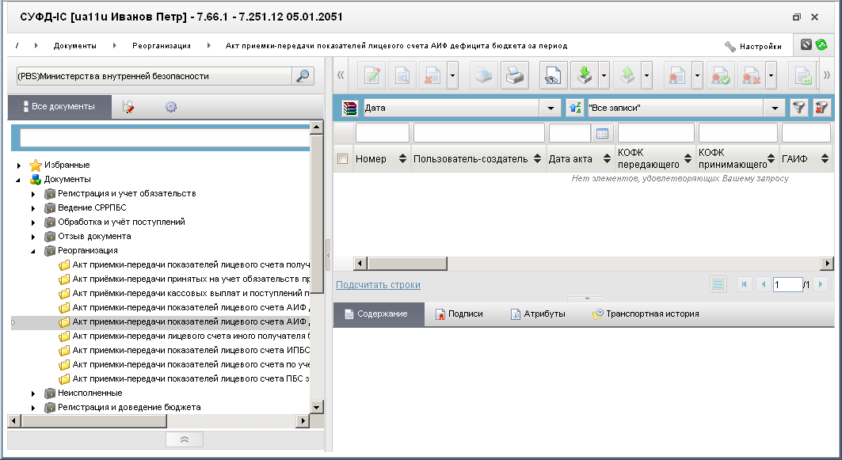
290. ЭФ списка документов «Акт приемки-передачи показателей лицевого счета АИФ дефицита бюджета за период»

Доступные операции
На АРМ ПБС доступны следующие операции над документом:
- просмотр и редактирование;
- подписание, проверка и удаление ЭП;
- документарный контроль;
- экспорт/импорт;
- печать;
- загрузка из ППО OEBS АСФК;
- отправка в АИФ (УФК, ЦАФК).

Экранная форма документа
ЭФ документа «Акт приемки-передачи показателей лицевого счета АИФ дефицита бюджета за период» представлена на рисунке 291. Форма содержит следующие закладки:
- «Документ»:
- «Раздел 1.1 Доведенные бюджетные ассигнования»;
- «Раздел 1.2 Неиспользованные бюджетные ассигнования»;
- «Раздел 2. Операции с источниками финансирования дефицита бюджета»;
- «Дополнительные атрибуты»;
- «Системные атрибуты»;
- «Протоколы».
Закладка «Документ» содержит вкладки «Раздел 1.1 Доведенные бюджетные ассигнования» (рис. 291), «Раздел 1.2 Неиспользованные бюджетные ассигнования» (рис. 292), «Раздел 2. Операции с источниками финансирования дефицита бюджета» (рис. 293), отображающие данные по разделам. Поля в этих закладках недоступны для редактирования, их можно только просмотреть.
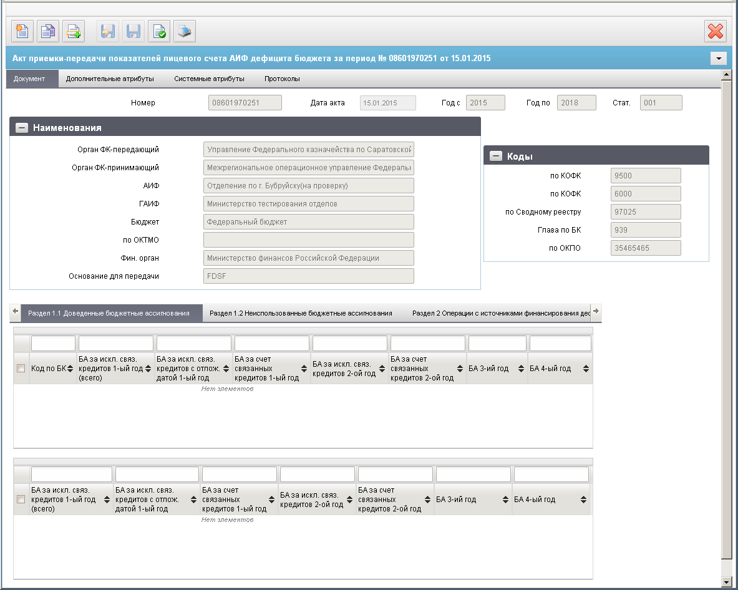
291. ЭФ документа «Акт приемки-передачи показателей лицевого счета АИФ дефицита бюджета за период», закладки «Документ», вкладки «Раздел 1.1 Доведенные бюджетные ассигнования»
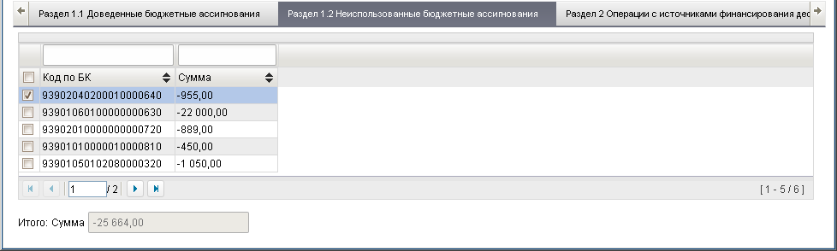
292. ЭФ документа «Акт приемки-передачи показателей лицевого счета АИФ дефицита бюджета за период», закладки «Документ», вкладки «Раздел 1.2 Неиспользованные бюджетные ассигнования»
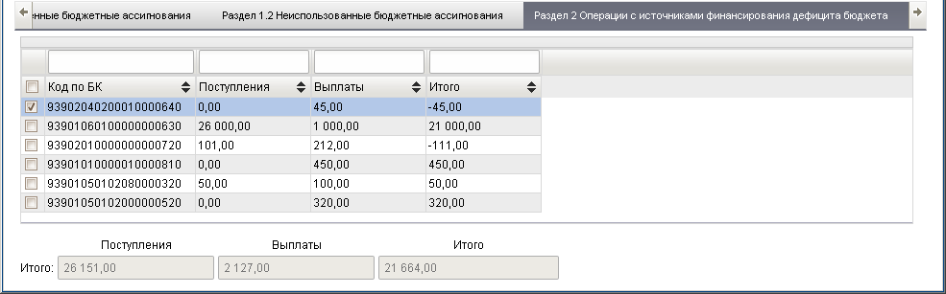
293. ЭФ документа «Акт приемки-передачи показателей лицевого счета АИФ дефицита бюджета за период», закладки «Документ», вкладки «Раздел 2. Операции с источниками финансирования дефицита бюджета»
Перечень полей документа «Акт приемки-передачи показателей лицевого счета АИФ дефицита бюджета за период», закладки «Документ» приведен в таблице 178.
178. Описание полей документа «Акт приемки-передачи показателей лицевого счета АИФ дефицита бюджета за период», закладки «Документ»
Наименование поля | Описание поля
Номер | Номер ЛС АИФ. Импорт из ППО OEBS АСФК.
Дата акта | Дата формирования акта. Импорт из ППО OEBS АСФК.
Год с | Год начала периода. Импорт из ППО OEBS АСФК.
Год по | Год конца периода. Импорт из ППО OEBS АСФК.
Стат. | Код бизнес-статуса документа.  Значение заполняется автоматически при обработке или передается из ППО OEBS АСФК.
Группа полей «Наименования»
Орган ФК-передающий | Наименование ТОФК отправителя. Импорт из ППО OEBS АСФК.
Орган ФК-принимающий | Наименование ТОФК получателя. Импорт из ППО OEBS АСФК.
АИФ | Наименование АИФ. Импорт из ППО OEBS АСФК.
ГАИФ | Наименование ГАИФ, вышестоящего по отношению к АИФ. Импорт из ППО OEBS АСФК.
Бюджет | Наименование бюджета для ЛС клиента, являющегося участником бюджетного процесса. Импорт из ППО OEBS АСФК.
Фин. Орган | Наименование ФО, обслуживающего данный бюджет. Импорт из ППО OEBS АСФК.
Основание для передачи | Основание для передачи. Импорт из ППО OEBS АСФК.
Группа полей «Коды»
по КОФК | Код ТОФК отправителя. Импорт из ППО OEBS АСФК.
По КОФК | Код ТОФК получателя. Импорт из ППО OEBS АСФК.
По Сводному реестру | Код АИФ по СРРПБС. Импорт из ППО OEBS АСФК.
Глава по БК | Код ГАИФ. Импорт из ППО OEBS АСФК.
По ОКТМО | Импорт из ППО OEBS АСФК.
По ОКПО | Импорт из ППО OEBS АСФК.
ЭФ документа «Акт приемки-передачи показателей лицевого счета АИФ дефицита бюджета за период», закладки «Дополнительные атрибуты» представлена на рисунке 294.
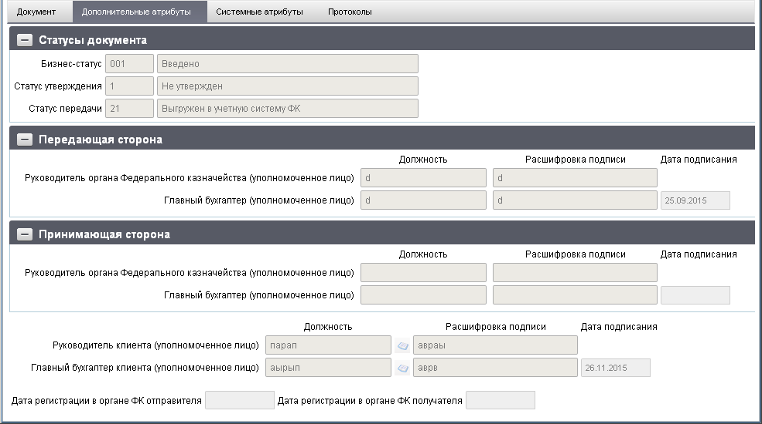
294. ЭФ документа «Акт приемки-передачи показателей лицевого счета АИФ дефицита бюджета за период», закладки «Дополнительные атрибуты»
Перечень полей документа «Акт приемки-передачи показателей лицевого счета АИФ дефицита бюджета за период», закладки «Дополнительные атрибуты» приведен в таблице 179.
179. Описание полей документа «Акт приемки-передачи показателей лицевого счета АИФ дефицита бюджета за период», закладки «Дополнительные атрибуты»
Наименование поля |  | Описание поля
Группа полей «Статусы документа»
Бизнес-cтатус | Код и наименование бизнес-статуса документа.  Закрыто для редактирования.  Код заполняется автоматически при обработке документа или присылается из ППО OEBS АСФК. Равен значению поля «Статус» закладки «Документ».  Наименование поля заполняется по коду из справочника.
Статус утверждения | Код и наименование статуса утверждения документа.  Заполняется автоматически при утверждении документа. Закрыто для редактирования.
Статус передачи | Код и наименование статуса передачи документа.  Заполняется автоматически при обработке документа. Закрыто для редактирования.
Группа полей «Передающая сторона»
Руководитель ФК, органа ФК (уполномоченное лицо). Должность | Наименование должности руководителя органа ФК, передающего акт.  Импорт из ППО OEBS АСФК.
Руководитель ФК, органа ФК (уполномоченное лицо). Расшифровка подписи | ФИО руководителя органа ФК, передающего акт.  Импорт из ППО OEBS АСФК.
Главный бухгалтер (уполномоченное лицо). Должность | Наименование должности главного бухгалтера органа ФК, передающего акт.  Импорт из ППО OEBS АСФК.
Главный бухгалтер (уполномоченное лицо). Расшифровка подписи | ФИО главного бухгалтера органа ФК, передающего акт.  Импорт из ППО OEBS АСФК.
Дата подписания | Дата подписи акта передающей стороной.  Импорт из ППО OEBS АСФК.
Группа полей «Принимающая сторона»
Руководитель ФК, органа ФК (уполномоченное лицо). Должность | Наименование должности руководителя органа ФК, принимающего акт.
Руководитель ФК, органа ФК (уполномоченное лицо). Расшифровка подписи | ФИО руководителя органа ФК, принимающего акт.  Импорт из ППО OEBS АСФК.
Главный бухгалтер (уполномоченное лицо). Должность | Наименование должности главного бухгалтера органа ФК, принимающего акт.  Импорт из ППО OEBS АСФК.
Главный бухгалтер (уполномоченное лицо). Расшифровка подписи | ФИО главного бухгалтера органа ФК, принимающего акт.  Импорт из ППО OEBS АСФК.
Дата подписания | Дата подписи акта принимающей стороной.  Импорт из ППО OEBS АСФК.
Поля без группы
Руководитель клиента (уполномоченное лицо). Должность | Наименование должности руководителя клиента.  Заполняется вручную или выбором из справочника «Список сотрудников».
Руководитель клиента (уполномоченное лицо). Расшифровка подписи | ФИО руководителя клиента.  Заполняется вручную или выбором из справочника «Список сотрудников».
Главный бухгалтер клиента (уполномоченное лицо). Должность | Наименование должности главного бухгалтера клиента.  Заполняется вручную или выбором из справочника «Список сотрудников».
Главный бухгалтер клиента (уполномоченное лицо). Расшифровка подписи | ФИО главного бухгалтера клиента.  Заполняется вручную или выбором из справочника «Список сотрудников».
Дата подписания | Дата утверждения (подписания) акта клиентом.  Заполняется вручную или выбором даты из календаря.
Дата регистрации в органе ФК отправителя | Дата регистрации в органе ФК отправителя.  Заполняется автоматически при обработке документа или присылается из ППО OEBS АСФК. Закрыто для редактирования.
Дата регистрации в органе ФК получателя | Дата регистрации в органе ФК получателя.  Заполняется автоматически при обработке документа или присылается из ППО OEBS АСФК. Закрыто для редактирования.

Акт приемки-передачи показателей лицевого счета иного получателя бюджетных средств
Документ «Акт приемки-передачи показателей лицевого счета иного получателя бюджетных средств» предназначен для передачи показателей с закрываемого ЛС ИПБС на открываемый ЛС ИПБС при переходе ИПБС на обслуживание в орган Федерального казначейства, расположенный на территории другого субъекта Российской Федерации.
Документ «Акт приемки-передачи показателей лицевого счета иного получателя бюджетных средств» передается ИПБС из учетной системы ОрФК, либо из ИПБС в учетную систему ОрФК. Возможностей для ввода данного документа на АРМ ПБС нет, кроме получения из учетной системы ОрФК. Однако, функции подписания и отправки документа доступны.
Для работы с документами «Акт приемки-передачи показателей лицевого счета иного получателя бюджетных средств» следует перейти в пункт меню «Документы – Реорганизация – Акт приемки-передачи показателей лицевого счета иного получателя бюджетных средств». Откроется ЭФ списка документов, представленная на рисунке 295.
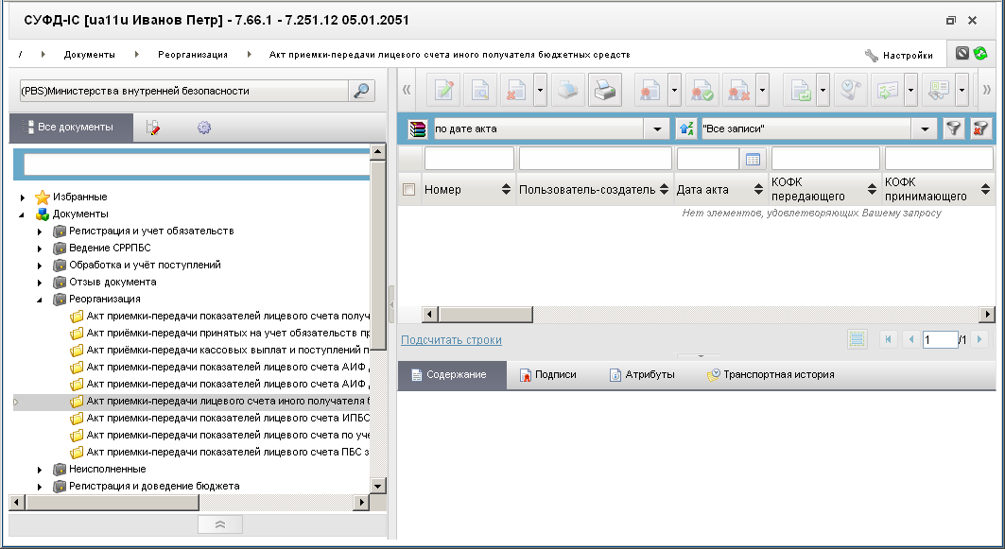
295. ЭФ списка документов «Акт приемки-передачи показателей лицевого счета иного получателя бюджетных средств»

Доступные операции
На АРМ ПБС доступны следующие операции над документом:
- просмотр и редактирование;
- удаление;
- подписание ЭП;
- печать;
- отправка в УФК, ЦАФК.

Экранная форма документа
ЭФ документа «Акт приемки-передачи показателей лицевого счета иного получателя бюджетных средств» представлена на рисунке 296. Форма содержит следующие закладки:
- «Документ»:
- «Раздел 1. Операции с бюджетными данными»;
- «Раздел 2. Операции с бюджетными средствами»;
- «Раздел 3. Неиспользованные бюджетные данные»;
- «Дополнительные атрибуты»;
- «Системные атрибуты»;
- «Протоколы».
Закладка «Документ» содержит вкладки на которых отображаются данные по разделам. Поля в этих закладках недоступны для редактирования, их можно только просмотреть.
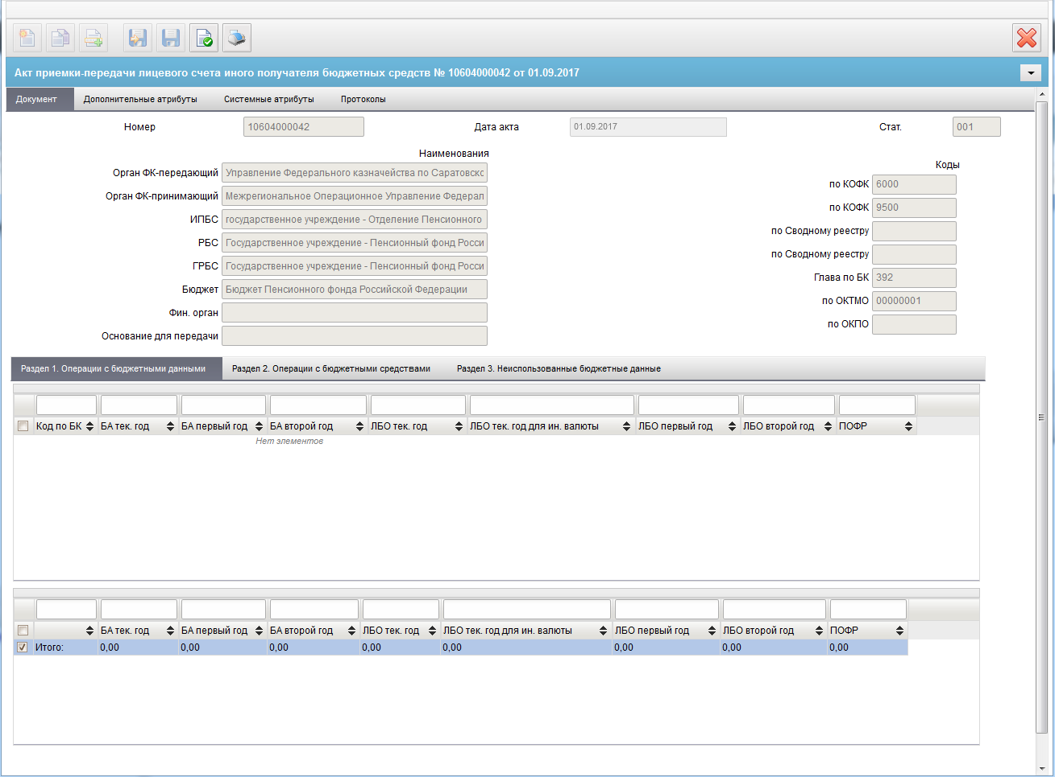
296. ЭФ документа «Акт приемки-передачи показателей лицевого счета иного получателя бюджетных средств», закладки «Документ», вкладки «Раздел 1. Операции с бюджетными данными»
Перечень полей документа «Акт приемки-передачи показателей лицевого счета иного получателя бюджетных средств», закладки «Документ» приведен в таблице 180.
180. Описание полей документа «Акт приемки-передачи показателей лицевого счета иного получателя бюджетных средств», закладки «Документ»
Наименование поля | Описание поля
Номер | Номер ЛС ИПБС. Импорт из ППО OEBS АСФК.
Дата акта | Дата формирования акта. Импорт из ППО OEBS АСФК.
Стат. | Код бизнес-статуса документа.  Значение заполняется автоматически при обработке или передается из ППО OEBS АСФК.
ФК, орган ФК-передающее(ий) | Наименование ТОФК отправителя. Импорт из ППО OEBS АСФК.
По КОФК | Код ТОФК отправителя. Импорт из ППО OEBS АСФК.
ФК, орган ФК-принимающее(ий) | Наименование ТОФК получателя. Импорт из ППО OEBS АСФК.
По КОФК | Код ТОФК получателя. Импорт из ППО OEBS АСФК.
ИПБС | Наименование ИПБС. Импорт из ППО OEBS АСФК.
По Сводному реестру | Код ИПБС по СРРПБС. Импорт из ППО OEBS АСФК.
РБС | Наименование РБС. Импорт из ППО OEBS АСФК.
По Сводному реестру | Код РБС по СРРПБС. Импорт из ППО OEBS АСФК.
ГРБС | Наименование ГРБС. Импорт из ППО OEBS АСФК.
Глава по БК | Код ГРБС. Импорт из ППО OEBS АСФК.
Бюджет | Наименование бюджета для ЛС клиента, являющегося участником бюджетного процесса. Импорт из ППО OEBS АСФК.
По ОКТМО | Импорт из ППО OEBS АСФК.
Фин. Орган | Наименование ФО, обслуживающего данный бюджет. Импорт из ППО OEBS АСФК.
По ОКПО | Импорт из ППО OEBS АСФК.
Основание для передачи | Основание для передачи. Импорт из ППО OEBS АСФК.
Вкладка «Раздел 1. Операции с бюджетными данными»
Код по БК | Код по БК. Импорт из ППО OEBS АСФК.
БА тек. год | БА тек. год. Импорт из ППО OEBS АСФК.
БА первый год | БА первый год. Импорт из ППО OEBS АСФК.
БА второй год | БА второй год. Импорт из ППО OEBS АСФК.
ЛБО тек. год | ЛБО тек. год. Импорт из ППО OEBS АСФК.
ЛБО тек. год для ин. валюты | ЛБО тек. год для ин. валюты. Импорт из ППО OEBS АСФК.
ЛБО первый год | ЛБО первый год. Импорт из ППО OEBS АСФК.
ЛБО второй год | ЛБО второй год. Импорт из ППО OEBS АСФК.
ПОФР | ПОФР. Импорт из ППО OEBS АСФК.
ЭФ документа «Акт приемки-передачи показателей лицевого счета иного получателя бюджетных средств», закладки «Дополнительные атрибуты» представлена на рисунке 297.
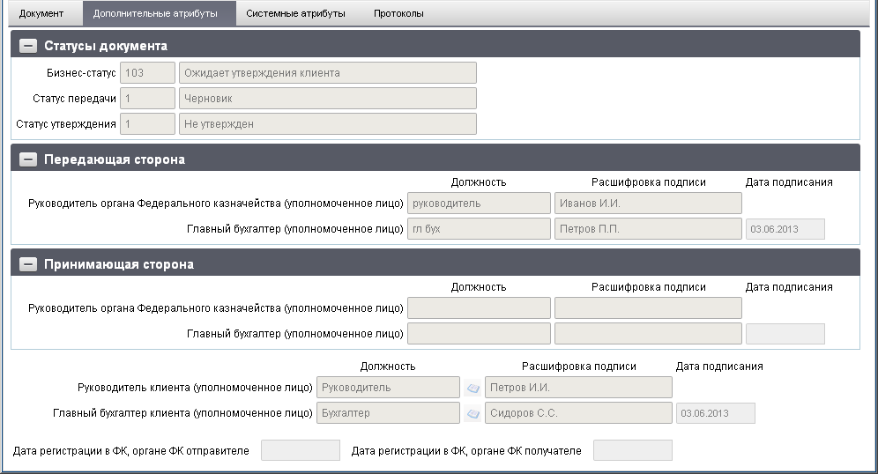
297. ЭФ документа «Акт приемки-передачи показателей лицевого счета иного получателя бюджетных средств», закладки «Дополнительные атрибуты»
Перечень полей документа «Акт приемки-передачи показателей лицевого счета иного получателя бюджетных средств», закладки «Дополнительные атрибуты» приведен в таблице 181.
181. Описание полей документа «Акт приемки-передачи показателей лицевого счета иного получателя бюджетных средств», закладки «Дополнительные атрибуты»
Наименование поля | Описание поля
Группа полей «Статусы документа»
Бизнес-статус | Код и наименование бизнес-статуса документа.  Закрыто для редактирования.  Код заполняется автоматически при обработке документа или присылается из ППО OEBS АСФК. Равен значению поля «Статус» закладки «Документ».  Наименование поля заполняется по коду из справочника.
Статус передачи | Код и наименование статуса передачи документа.  Заполняется автоматически при обработке документа. Закрыто для редактирования.
Статус утверждения | Код и наименование статуса утверждения документа.  Заполняется автоматически при утверждении документа. Закрыто для редактирования.
Группа полей «Передающая сторона»
Руководитель ФК, органа ФК (уполномоченное лицо). Должность | Наименование должности руководителя органа ФК, передающего акт.  Импорт из ППО OEBS АСФК.
Руководитель ФК, органа ФК (уполномоченное лицо). Расшифровка подписи | ФИО руководителя органа ФК, передающего акт.  Импорт из ППО OEBS АСФК.
Главный бухгалтер (уполномоченное лицо). Должность | Наименование должности главного бухгалтера органа ФК, передающего акт.  Импорт из ППО OEBS АСФК.
Главный бухгалтер (уполномоченное лицо). Расшифровка подписи | ФИО главного бухгалтера органа ФК, передающего акт.  Импорт из ППО OEBS АСФК.
Дата подписания | Дата подписи акта передающей стороной.  Импорт из ППО OEBS АСФК.
Группа полей «Принимающая сторона»
Руководитель ФК, органа ФК (уполномоченное лицо). Должность | Наименование должности руководителя органа ФК, принимающего акт.  Импорт из ППО OEBS АСФК.
Руководитель ФК, органа ФК (уполномоченное лицо). Расшифровка подписи | ФИО руководителя органа ФК, принимающего акт.  Импорт из ППО OEBS АСФК.
Главный бухгалтер (уполномоченное лицо). Должность | Наименование должности главного бухгалтера органа ФК, принимающего акт.  Импорт из ППО OEBS АСФК.
Главный бухгалтер (уполномоченное лицо). Расшифровка подписи | ФИО главного бухгалтера органа ФК, принимающего акт.  Импорт из ППО OEBS АСФК.
Дата подписания | Дата подписи акта принимающей стороной.  Импорт из ППО OEBS АСФК.
Поля без группы
Руководитель клиента (уполномоченное лицо). Должность | Наименование должности руководителя клиента.  Заполняется вручную или выбором из справочника «Список сотрудников».
Руководитель клиента (уполномоченное лицо). Расшифровка подписи | ФИО руководителя клиента.  Заполняется вручную или выбором из справочника «Список сотрудников».
Главный бухгалтер клиента (уполномоченное лицо). Должность | Наименование должности главного бухгалтера клиента.  Заполняется вручную или выбором из справочника «Список сотрудников».
Главный бухгалтер клиента (уполномоченное лицо). Расшифровка подписи | ФИО главного бухгалтера клиента.  Заполняется вручную или выбором из справочника «Список сотрудников».
Дата подписания | Дата утверждения (подписания) акта клиентом.  Заполняется вручную или выбором даты из календаря.
Дата регистрации в ФК, органе ФК отправителя | Дата регистрации в органе ФК отправителя.  Заполняется автоматически при обработке документа или присылается из ППО OEBS АСФК. Закрыто для редактирования.
Дата регистрации в ФК, органе ФК получателя | Дата регистрации в органе ФК получателя.  Заполняется автоматически при обработке документа или присылается из ППО OEBS АСФК. Закрыто для редактирования.

Акт приемки-передачи показателей лицевого счета иного получателя бюджетных средств (для отражения операций за ____ – ____ годы)
Документ «Акт приемки-передачи показателей лицевого счета иного получателя бюджетных средств (для отражения операций за ____ – ____ годы)» предназначен для передачи показателей за временной период с закрываемого ЛС ИПБС на открываемый ЛС ИПБС при переходе ИПБС на обслуживание в орган Федерального казначейства, расположенный на территории другого субъекта Российской Федерации.
Документ «Акт приемки-передачи показателей лицевого счета иного получателя бюджетных средств (для отражения операций за ____ – ____ годы)» передается ИПБС из учетной системы ОрФК, либо из ИПБС в учетную систему ОрФК. Возможностей для ввода данного документа на АРМ ПБС нет, кроме получения из учетной системы ОрФК. Однако, функции подписания и отправки документа доступны.
Для работы с документами «Акт приемки-передачи показателей лицевого счета иного получателя бюджетных средств (для отражения операций за ____ – ____ годы)» следует перейти в пункт меню «Документы – Реорганизация – Акт приемки-передачи показателей лицевого счета ИПБС (для отражения операций за ____ – ____ годы)». Откроется ЭФ списка документов, представленная на рисунке 298.
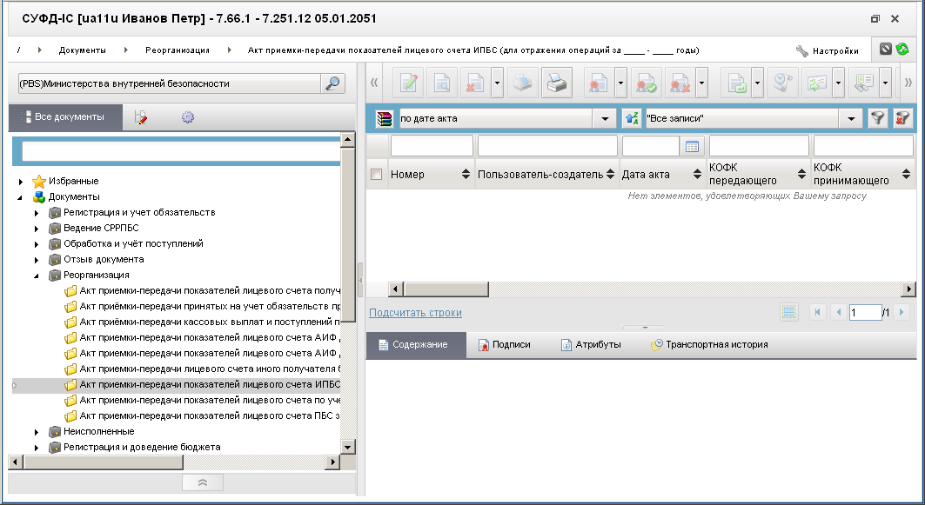
298. Список документов «Акт приемки-передачи показателей лицевого счета иного получателя бюджетных средств (для отражения операций за ____ – ____ годы)»

Доступные операции
На АРМ ПБС доступны следующие операции над документом:
- просмотр и редактирование;
- удаление;
- подписание ЭП;
- печать;
- отправка в УФК, ЦАФК.

Экранная форма документа
ЭФ документа «Акт приемки-передачи показателей лицевого счета ИПБС (для отражения операций за ____ – ____ годы) (исходящий)» представлена на рисунке 299. Форма содержит следующие закладки:
- «Документ»:
- «Раздел 1. Операции с бюджетными данными»;
- «Раздел 2. Операции с бюджетными средствами»;
- «Раздел 3. Неиспользованные бюджетные данные»;
- «Дополнительные атрибуты»;
- «Системные атрибуты»;
- «Протоколы».
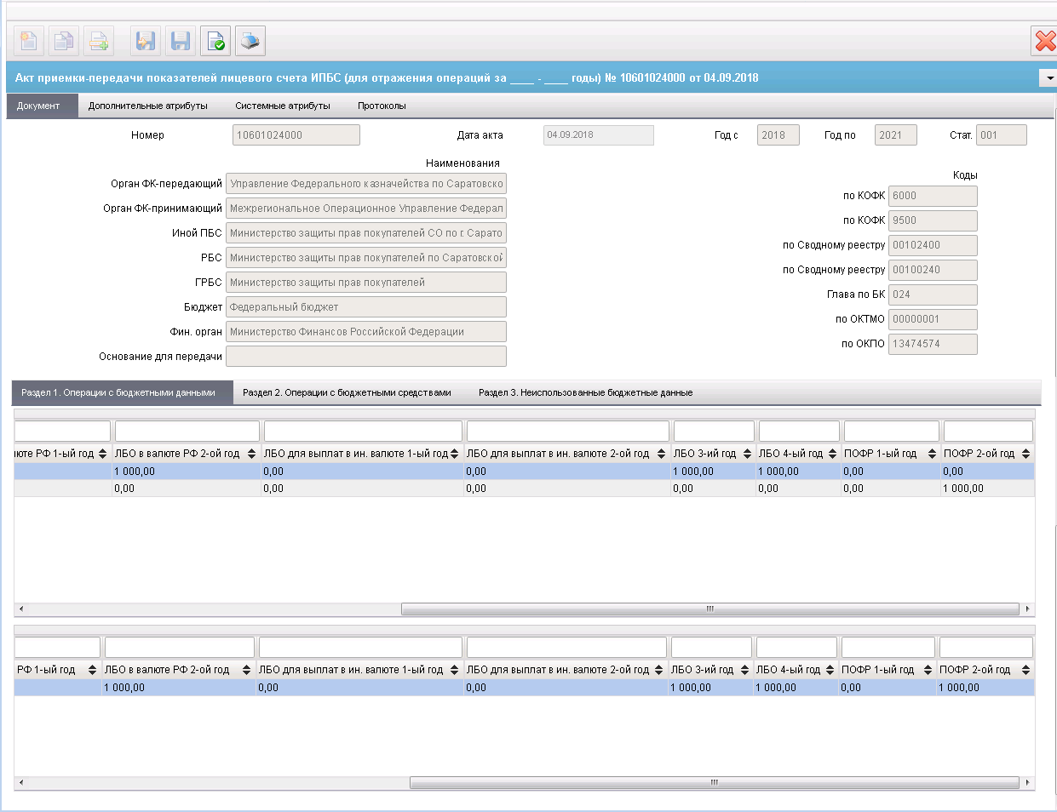
299. ЭФ документа «Акт приемки-передачи показателей лицевого счета ИПБС (для отражения операций за ____ – ____ годы)», закладки «Документ», вкладки «Раздел 1. Операции с бюджетными данными»
Закладка «Документ» содержит вкладки, на которых отображаются данные по разделам. Поля в этих закладках недоступны для редактирования, их можно только просмотреть.
Перечень полей документа «Акт приемки-передачи показателей лицевого счета ИПБС (для отражения операций за ____ – ____ годы)», закладки «Документ», вкладки «Раздел 1. Операции с бюджетными данными» приведен в таблице 182.
182. Описание полей документа «Акт приемки-передачи показателей лицевого счета иного получателя бюджетных средств (для отражения операций за ___ – ___ годы)», закладки «Документ», вкладки «Раздел 1. Операции с бюджетными данными»
Наименование поля | Описание поля
Номер | Номер ЛС ИПБС. Импорт из ППО OEBS АСФК.
Дата акта | Дата формирования акта. Импорт из ППО OEBS АСФК.
Год с | Год начала периода. Импорт из ППО OEBS АСФК.
Год по | Год конца периода. Импорт из ППО OEBS АСФК.
Стат. | Код бизнес-статуса документа. Импорт из ППО OEBS АСФК.  Значение заполняется автоматически при обработке или передается из ППО OEBS АСФК.
Орган ФК-передающий | Наименование ТОФК отправителя. Импорт из ППО OEBS АСФК.
По КОФК | Код ТОФК отправителя. Импорт из ППО OEBS АСФК.
Орган ФК-принимающий | Наименование ТОФК получателя. Импорт из ППО OEBS АСФК.
По КОФК | Код ТОФК получателя. Импорт из ППО OEBS АСФК.
Иной ПБС | Наименование ИПБС. Импорт из ППО OEBS АСФК.
По Сводному реестру | Код ИПБС по СРРПБС. Импорт из ППО OEBS АСФК.
РБС | Наименование РБС. Импорт из ППО OEBS АСФК.
По Сводному реестру | Код РБС по СРРПБС. Импорт из ППО OEBS АСФК.
ГРБС | Наименование ГРБС. Импорт из ППО OEBS АСФК.
Глава по БК | Код ГРБС. Импорт из ППО OEBS АСФК.
Бюджет | Наименование бюджета для ЛС клиента, являющегося участником бюджетного процесса. Импорт из ППО OEBS АСФК.
По ОКТМО | Импорт из ППО OEBS АСФК.
Фин. Орган | Наименование ФО, обслуживающего данный бюджет. Импорт из ППО OEBS АСФК.
По ОКПО | Импорт из ППО OEBS АСФК.
Основание для передачи | Основание для передачи. Импорт из ППО OEBS АСФК.
Группа полей «Раздел 1. Операции с бюджетными данными»
Код по БК | Код по БК. Импорт из ППО OEBS АСФК.
БА 1-ый год | БА 1-ый год. Импорт из ППО OEBS АСФК.
БА 2-ой год | БА 2-ой год. Импорт из ППО OEBS АСФК.
БА 3-ий год | БА 3-ий год. Импорт из ППО OEBS АСФК.
БА 4-ый год | БА 4-ый год. Импорт из ППО OEBS АСФК.
ЛБО в валюте РФ 1-ый год | ЛБО в валюте РФ 1-ый год. Импорт из ППО OEBS АСФК.
ЛБО в валюте РФ 2-ой год | ЛБО в валюте РФ 2-ой год. Импорт из ППО OEBS АСФК.
ЛБО для выплат в ин. валюте 1-ый год | ЛБО для выплат в ин. валюте 1-ый год. Импорт из ППО OEBS АСФК.
ЛБО для выплат в ин. валюте 2-ой год | ЛБО для выплат в ин. валюте 2-ой год. Импорт из ППО OEBS АСФК.
ЛБО 3-ий год | ЛБО 3-ий год. Импорт из ППО OEBS АСФК.
ЛБО 4-ый год | ЛБО 4-ый год. Импорт из ППО OEBS АСФК.
ПОФР 1-ый год | ПОФР 1-ый год. Импорт из ППО OEBS АСФК.
ПОФР 2-ой год | ПОФР 2-ой год. Импорт из ППО OEBS АСФК.
Итого:
БА 1-ый год | БА 1-ый год. Импорт из ППО OEBS АСФК.
БА 2-ой год | БА 2-ой год. Импорт из ППО OEBS АСФК.
БА 3-ий год | БА 3-ий год. Импорт из ППО OEBS АСФК.
БА 4-ый год | БА 4-ый год. Импорт из ППО OEBS АСФК.
ЛБО в валюте РФ 1-ый год | ЛБО в валюте РФ 1-ый год. Импорт из ППО OEBS АСФК.
ЛБО в валюте РФ 2-ой год | ЛБО в валюте РФ 2-ой год. Импорт из ППО OEBS АСФК.
ЛБО для выплат в ин. валюте 1-ый год | ЛБО для выплат в ин. валюте 1-ый год. Импорт из ППО OEBS АСФК.
ЛБО для выплат в ин. валюте 2-ой год | ЛБО для выплат в ин. валюте 2-ой год. Импорт из ППО OEBS АСФК.
ЛБО 3-ий год | ЛБО 3-ий год. Импорт из ППО OEBS АСФК.
ЛБО 4-ый год | ЛБО 4-ый год. Импорт из ППО OEBS АСФК.
ПОФР 1-ый год | ПОФР 1-ый год. Импорт из ППО OEBS АСФК.
ПОФР 2-ой год | ПОФР 2-ой год. Импорт из ППО OEBS АСФК.
ЭФ документа «Акт приемки-передачи показателей лицевого счета ИПБС (для отражения операций за ____ – ____ годы)», закладки «Дополнительные атрибуты» представлена на рисунке 300.
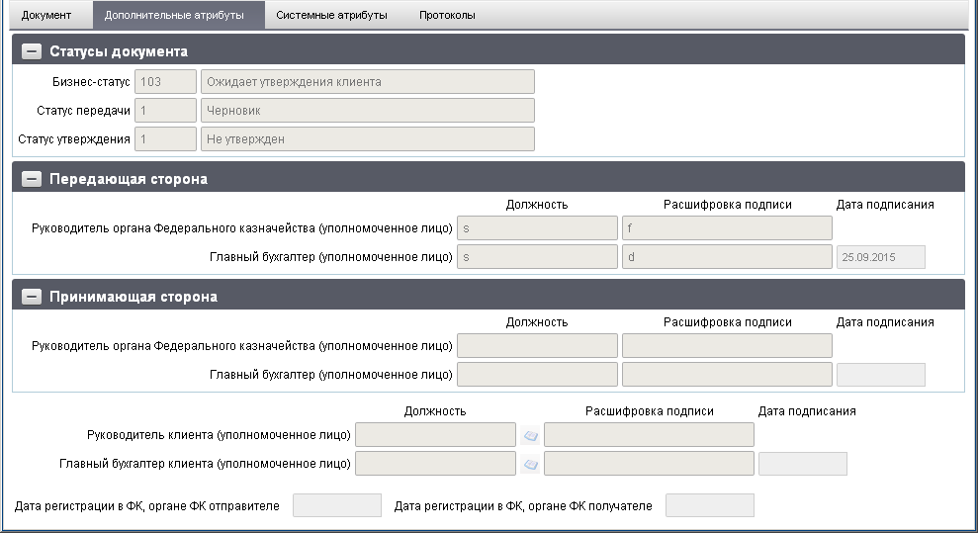
300. ЭФ документа «Акт приемки-передачи показателей лицевого счета ИПБС (для отражения операций за ____ – ____ годы)», закладки «Дополнительные атрибуты»
Перечень полей документа «Акт приемки-передачи показателей лицевого счета иного получателя бюджетных средств (для отражения операций за ____ – ____ годы)», закладки «Дополнительные атрибуты» приведен в таблице 183.
183. Описание полей документа «Акт приемки-передачи показателей лицевого счета иного получателя бюджетных средств (для отражения операций за ____ – ____ годы)», закладки «Дополнительные атрибуты»
Наименование поля | Описание поля
Группа полей «Статусы документа»
Бизнес-статус | Код и наименование бизнес-статуса документа.  Закрыто для редактирования.  Код заполняется автоматически при обработке документа или присылается из ППО OEBS АСФК. Равен значению поля «Статус» закладки «Документ».  Наименование поля заполняется по коду из справочника.
Статус передачи | Код и наименование статуса передачи документа.  Заполняется автоматически при обработке документа. Закрыто для редактирования.
Статус утверждения | Код и наименование статуса утверждения документа.  Заполняется автоматически при утверждении документа. Закрыто для редактирования.
Группа полей «Передающая сторона»
Руководитель ФК, органа ФК (уполномоченное лицо). Должность | Наименование должности руководителя органа ФК, передающего акт.  Импорт из ППО OEBS АСФК.
Руководитель ФК, органа ФК (уполномоченное лицо). Расшифровка подписи | ФИО руководителя органа ФК, передающего акт.  Импорт из ППО OEBS АСФК.
Главный бухгалтер (уполномоченное лицо). Должность | Наименование должности главного бухгалтера органа ФК, передающего акт.  Импорт из ППО OEBS АСФК.
Главный бухгалтер (уполномоченное лицо). Расшифровка подписи | ФИО главного бухгалтера органа ФК, передающего акт.  Импорт из ППО OEBS АСФК.
Дата подписания | Дата подписи акта передающей стороной.  Импорт из ППО OEBS АСФК.
Группа полей «Принимающая сторона»
Руководитель ФК, органа ФК (уполномоченное лицо). Должность | Наименование должности руководителя органа ФК, принимающего акт.  Импорт из ППО OEBS АСФК.
Руководитель ФК, органа ФК (уполномоченное лицо). Расшифровка подписи | ФИО руководителя органа ФК, принимающего акт.  Импорт из ППО OEBS АСФК.
Главный бухгалтер (уполномоченное лицо). Должность | Наименование должности главного бухгалтера органа ФК, принимающего акт.  Импорт из ППО OEBS АСФК.
Главный бухгалтер (уполномоченное лицо). Расшифровка подписи | ФИО главного бухгалтера органа ФК, принимающего акт.  Импорт из ППО OEBS АСФК.
Дата подписания | Дата подписи акта принимающей стороной.  Импорт из ППО OEBS АСФК.
Поля без группы
Руководитель клиента (уполномоченное лицо). Должность | Наименование должности руководителя клиента.  Заполняется вручную или выбором из справочника «Список сотрудников».
Руководитель клиента (уполномоченное лицо). Расшифровка подписи | ФИО руководителя клиента.  Заполняется вручную или выбором из справочника «Список сотрудников».
Главный бухгалтер клиента (уполномоченное лицо). Должность | Наименование должности главного бухгалтера клиента.  Заполняется вручную или выбором из справочника «Список сотрудников».
Главный бухгалтер клиента (уполномоченное лицо). Расшифровка подписи | ФИО главного бухгалтера клиента.  Заполняется вручную или выбором из справочника «Список сотрудников».
Дата подписания | Дата утверждения (подписания) акта клиентом.  Заполняется вручную или выбором даты из календаря.
Дата регистрации в ФК, органе ФК отправителя | Дата регистрации в органе ФК отправителя.  Присылается из ППО OEBS АСФК. Закрыто для редактирования.
Дата регистрации в ФК, органе ФК получателя | Дата регистрации в органе ФК получателя.  Присылается из ППО OEBS АСФК. Закрыто для редактирования.

Акт приемки-передачи показателей лицевого счета по учету средств, поступающих во временное распоряжение учреждения
Документ «Акт приемки-передачи показателей лицевого счета по учету средств, поступающих во временное распоряжение учреждения» предназначен для передачи показателей, отраженных на ЛС одного ПБС другому.
Документ «Акт приемки-передачи показателей лицевого счета по учету средств, поступающих во временное распоряжение учреждения (входящий)» (РАР) передается из ППО OEBS АСФК, затем на его основании (при помощи выбора родительского документа) создается документ «Акт приемки-передачи показателей лицевого счета по учету средств, поступающих во временное распоряжение учреждения (исходящий)», заполняются поля подписей, исходящий документ отправляется в ППО OEBS АСФК.
Для работы с документами «Акт приемки-передачи показателей лицевого счета по учету средств, поступающих во временное распоряжение учреждения» следует перейти в пункт меню «Документы – Реорганизация – Акт приемки-передачи показателей лицевого счета по учету СВР». Откроется ЭФ списка документов, представленная на рисунке 301.
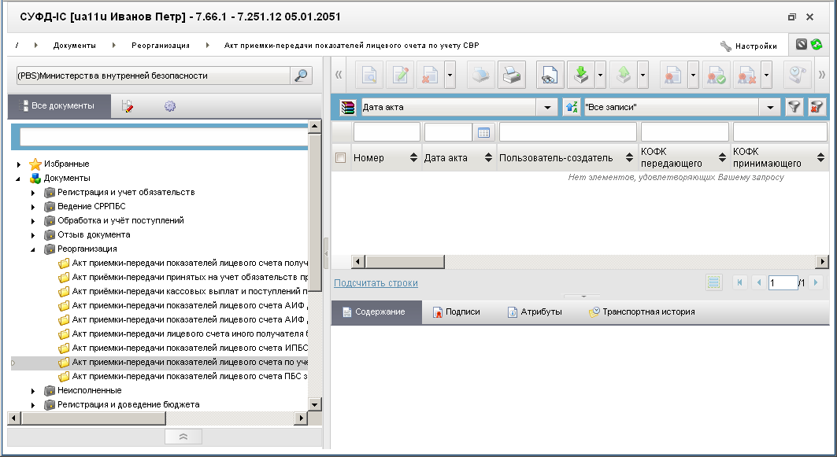
301. ЭФ списка документов «Акт приемки-передачи показателей лицевого счета по учету средств, поступающих во временное распоряжение учреждения»

Доступные операции
На АРМ ПБС доступны следующие операции над документом:
- просмотр и редактирование;
- удаление;
- проверка ЭП;
- печать;
- отправка в УФК, ЦАФК.

Экранная форма документа
ЭФ документа «Акт приемки-передачи показателей лицевого счета по учету средств, поступающих во временное распоряжение учреждения» представлена на рисунке 302. Форма содержит следующие закладки:
- «Документ (1)»;
- «Дополнительные атрибуты (2)»;
- «Системные атрибуты»;
- «Протоколы».
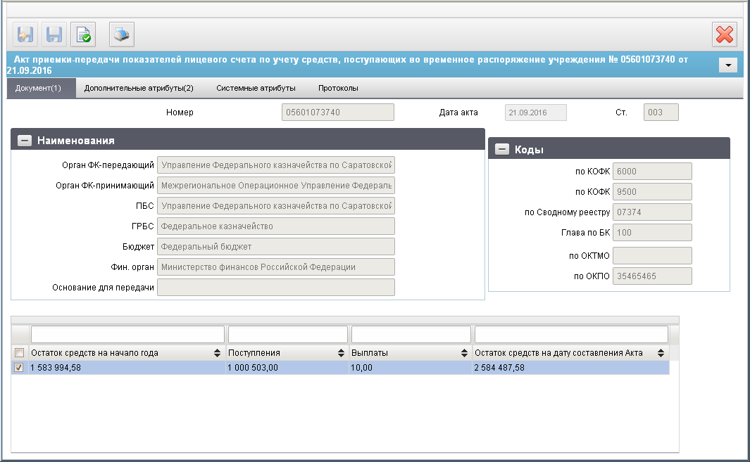
302. ЭФ документа «Акт приемки-передачи показателей лицевого счета по учету средств, поступающих во временное распоряжение учреждения», закладки «Документ (1)»
Перечень полей документа «Акт приемки-передачи показателей лицевого счета по учету средств, поступающих во временное распоряжение учреждения», закладки «Документ (1)» приведен в таблице 184.
184. Описание полей документа «Акт приемки-передачи показателей лицевого счета по учету средств, поступающих во временное распоряжение учреждения», закладки «Документ (1)»
Наименование поля | Описание поля
Номер | Номер ЛС реорганизуемого финансового органа. Импорт из ППО OEBS АСФК.
Дата акта | Дата формирования акта. Импорт из ППО OEBS АСФК.
Ст. | Код бизнес-статуса документа. Значение заполняется автоматически при обработке или передается из ППО OEBS АСФК.
Группа полей «Наименования»
Орган ФК-передающий | Наименование ТОФК отправителя. Импорт из ППО OEBS АСФК.
Орган ФК-принимающий | Наименование ТОФК получателя. Импорт из ППО OEBS АСФК.
ПБС | Наименование ПБС. Импорт из ППО OEBS АСФК.
ГРБС | Наименование ГРБС. Импорт из ППО OEBS АСФК.
Бюджет | Наименование бюджета для ЛС клиента, являющегося участником бюджетного процесса. Импорт из ППО OEBS АСФК.
Фин. Орган | Наименование ФО, обслуживающего данный бюджет. Импорт из ППО OEBS АСФК.
Основание для передачи | Основание для передачи. Импорт из ППО OEBS АСФК.
Группа полей «Коды»
по КОФК | Код ТОФК отправителя. Импорт из ППО OEBS АСФК.
По КОФК | Код ТОФК получателя. Импорт из ППО OEBS АСФК.
По Сводному реестру | Код ИПБС по СР. Импорт из ППО OEBS АСФК.
Глава по БК | Код ГРБС. Импорт из ППО OEBS АСФК.
По ОКТМО | Импорт из ППО OEBS АСФК.
По ОКПО | Импорт из ППО OEBS АСФК.
Табличное поле
Остаток средств на начало года | Сумма денежных средств, поступивших во временное распоряжение ПБС на начало года. Импорт из ППО OEBS АСФК.
Поступления | Сумма поступлений по СВР. Импорт из ППО OEBS АСФК.
Выплаты | Сумма выплат по СВР. Импорт из ППО OEBS АСФК.
Остаток средств на дату составления Акта | Сумма денежных средств, поступивших во временное распоряжение ПБС на дату составления отчета. Импорт из ППО OEBS АСФК.
ЭФ документа «Акт приемки-передачи показателей лицевого счета по учету средств, поступающих во временное распоряжение учреждения», закладки «Дополнительные атрибуты (2)» представлена на рисунке 303.
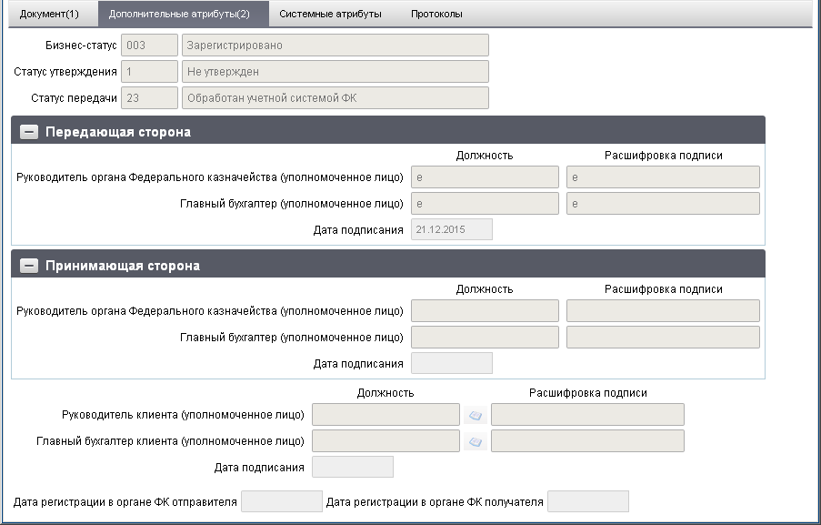
303. ЭФ документа «Акт приемки-передачи показателей лицевого счета по учету средств, поступающих во временное распоряжение учреждения», закладки «Дополнительные атрибуты (2)»
Перечень полей документа «Акт приемки-передачи показателей лицевого счета по учету средств, поступающих во временное распоряжение учреждения», закладки «Дополнительные атрибуты (2)» приведен в таблице 185.
185. Описание полей документа «Акт приемки-передачи показателей лицевого счета по учету средств, поступающих во временное распоряжение учреждения», закладки «Дополнительные атрибуты (2)»
Наименование поля | Описание поля
Бизнес-cтатус | Код и наименование бизнес-статуса документа.  Закрыто для редактирования.  Код заполняется автоматически при обработке документа или присылается из ППО OEBS АСФК. Равен значению поля «Статус» закладки «Документ(1)».  Наименование поля заполняется по коду из справочника.
Статус утверждения | Код и наименование статуса утверждения документа.  Заполняется автоматически при утверждении документа. Закрыто для редактирования.
Статус передачи | Код и наименование статуса передачи документа.  Заполняется автоматически при обработке документа. Закрыто для редактирования.
Группа полей «Передающая сторона»
Руководитель органа ФК (уполномоченное лицо). Должность | Наименование должности руководителя органа ФК, передающего акт.  Импорт из ППО OEBS АСФК.
Руководитель органа ФК (уполномоченное лицо). Расшифровка подписи | ФИО руководителя органа ФК, передающего акт.  Импорт из ППО OEBS АСФК.
Главный бухгалтер (уполномоченное лицо). Должность | Наименование должности главного бухгалтера органа ФК, передающего акт.  Импорт из ППО OEBS АСФК.
Главный бухгалтер (уполномоченное лицо). Расшифровка подписи | ФИО главного бухгалтера органа ФК, передающего акт.
Дата подписания | Дата подписи акта передающей стороной.  Импорт из ППО OEBS АСФК.
Группа полей «Принимающая сторона»
Руководитель органа ФК (уполномоченное лицо). Должность | Наименование должности руководителя органа ФК, принимающего акт.  Импорт из ППО OEBS АСФК.
Руководитель органа ФК (уполномоченное лицо). Расшифровка подписи | ФИО руководителя органа ФК, принимающего акт.  Импорт из ППО OEBS АСФК.
Главный бухгалтер (уполномоченное лицо). Должность | Наименование должности главного бухгалтера органа ФК, принимающего акт.  Импорт из ППО OEBS АСФК.
Главный бухгалтер (уполномоченное лицо). Расшифровка подписи | ФИО главного бухгалтера органа ФК, принимающего акт.  Импорт из ППО OEBS АСФК.
Дата подписания | Дата подписи акта принимающей стороной.  Импорт из ППО OEBS АСФК.
Поля без группы
Руководитель клиента (уполномоченное лицо). Должность | Наименование должности руководителя клиента.  Заполняется вручную или выбором из справочника «Список сотрудников».
Руководитель клиента (уполномоченное лицо). Расшифровка подписи | ФИО руководителя клиента.  Заполняется вручную или выбором из справочника «Список сотрудников».
Главный бухгалтер клиента (уполномоченное лицо). Должность | Наименование должности главного бухгалтера клиента.  Заполняется вручную или выбором из справочника «Список сотрудников».
Главный бухгалтер клиента (уполномоченное лицо). Расшифровка подписи | ФИО главного бухгалтера клиента.  Заполняется вручную или выбором из справочника «Список сотрудников».
Дата подписания | Дата утверждения (подписания) акта клиентом.  Заполняется вручную или выбором даты из календаря.
Группа полей «Даты регистрации в ФК»
Дата регистрации в ФК, органе ФК отправителя | Дата регистрации в органе ФК отправителя.  Определяется при подтверждении ввода документа. Заполняется автоматически при обработке документа или присылается из ППО OEBS АСФК. Закрыто для редактирования.
Дата регистрации в ФК, органе ФК получателя | Дата регистрации в органе ФК получателя.  Определяется при подтверждении ввода документа. Заполняется автоматически при обработке документа или присылается из ППО OEBS АСФК. Закрыто для редактирования.

Акт приемки-передачи показателей лицевого счета ПБС за период
Документ «Акт приемки-передачи показателей лицевого счета получателя бюджетных средств (для отражения операций за __ – __ годы)» предназначен для передачи показателей, отраженных на ЛС одного ПБС другому.
Документ «Акт приемки-передачи показателей лицевого счета получателя бюджетных средств (для отражения операций за __ – __ годы)» (РП4) передается из OEBS, затем в СУФД заполняются поля подписей клиента («От клиента»), подписываются и отправляются в OEBS посредством sync.
Для работы с документами «Акт приемки-передачи показателей лицевого счета ПБС за период» следует перейти в пункт меню «Документы – Реорганизация – Акт приемки-передачи показателей лицевого счета ПБС за период». Откроется ЭФ списка документов, представленная на рисунке 304.
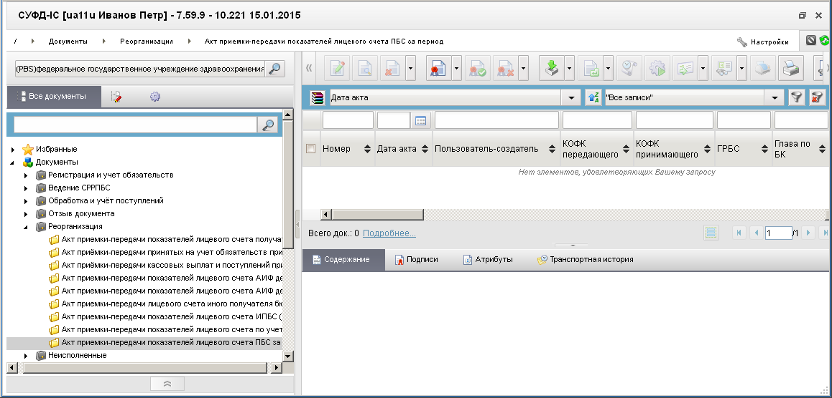
304. ЭФ списка документов «Акт приемки-передачи показателей лицевого счета ПБС за период»

Доступные операции
На АРМ ПБС доступны следующие операции над документом:
- импорт из ППО OEBS АСФК;
- просмотр;
- печать;
- экспорт в ППО OEBS АСФК.

Экранная форма документа
ЭФ документа «Акт приемки-передачи показателей лицевого счета ПБС за период» представлена на рисунке 305. Форма содержит следующие закладки:
- «Документ (1)»:
- «Раздел 1.1.1 Бюджетные данные»;
- «Раздел 1.1.2 ЛБО в тек. фин. Году на выплаты за счет связ. Иностр. Кредитов и на выплаты в ин. валюте»;
- «Раздел 1.1.3 ПОФР за исключением связ. Иностр. Кредитов на выплаты в ин. валюте»;
- «Раздел 1.2.1. Детализированные ЛБО»;
- «Раздел 1.2.2. Детализированные ЛБО на выплаты за счет связ. Иностр. Кредитов и на выплаты в ин.валюте»;
- «Раздел 1.3 Неиспользованные доведенные бюджетные данные»;
- «Раздел 1.4. Неиспользованные детализированные ЛБО»;
- «Раздел 2.1 Операции с бюджетными средствами»;
- «Раздел 2.2. Операции с бюджетными средствами по объектам включенным в федеральную адресную инвестиционную программу (мероприятия по информатизации)»;
- «Раздел 3.1 Остатки на ЛС за счет ДБФ»;
- «Раздел 3.2 Операции со средствами за счет ДБФ»;
- «Раздел 3.3 Остатки бюджетных данных и бюджетных обязательств»;
- «Раздел 3.4 Источники ДБФ (справочно)»;
- «Дополнительные атрибуты (2)»;
- «Системные атрибуты»;
- «Протоколы».
Закладка «Документ (1)» содержит вкладки, отображающие данные по разделам. Поля в этих вкладках доступны только для просмотра.
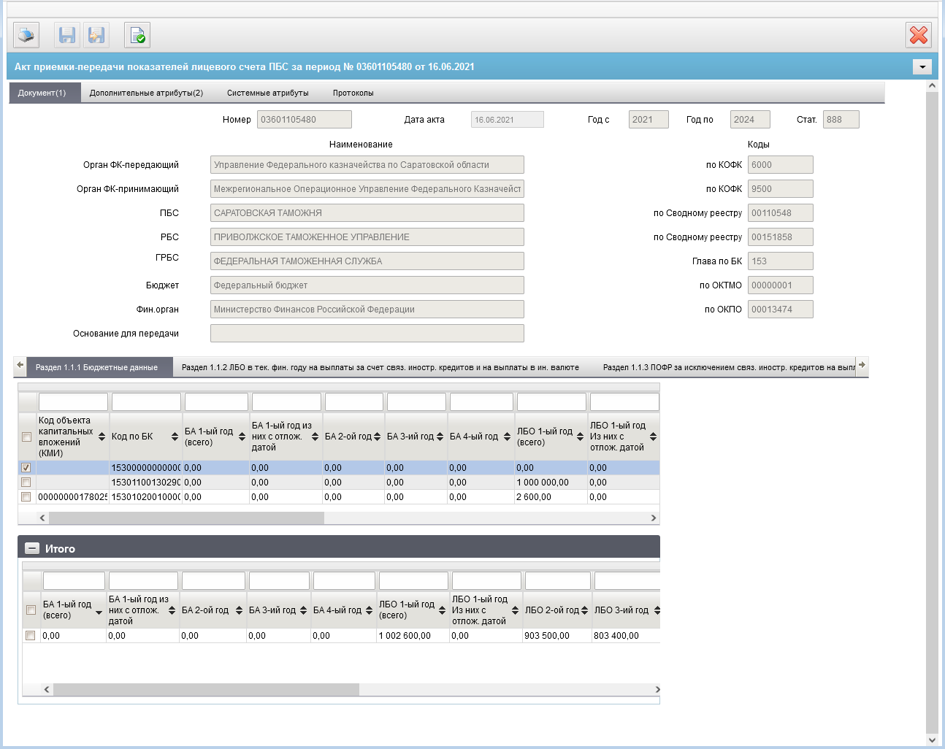
305. ЭФ документа «Акт приемки-передачи показателей лицевого счета ПБС за период», закладки «Документ (1)», вкладки «Раздел 1.1.1 Бюджетные данные»
Закладка «Документ (1)» содержит вкладки, на которых отображаются данные по разделам. Поля в этих вкладках недоступны для редактирования, их можно только просмотреть.
Перечень полей документа «Акт приемки-передачи показателей лицевого счета ПБС за период», закладки «Документ (1)», вкладки «Раздел 1.1.1 Бюджетные данные» приведен в таблице 186.
186. Описание полей документа «Акт приемки-передачи показателей лицевого счета ПБС за период», закладки «Документ (1)», вкладки «Раздел 1.1.1 Бюджетные данные»
Наименование поля | Описание поля
Номер | Номер ЛС ПБС. Импорт из ППО OEBS АСФК.
Дата акта | Дата формирования акта. Импорт из ППО OEBS АСФК.
Год с | Год начала периода. Импорт из ППО OEBS АСФК.
Год по | Год конца периода. Импорт из ППО OEBS АСФК.
Стат. | Код бизнес-статуса документа.  Значение заполняется автоматически при обработке или передается из ППО OEBS АСФК.
Группа полей «Наименования и коды»
Орган ФК-передающий | Наименование ТОФК отправителя. Импорт из ППО OEBS АСФК.
По КОФК | Код ТОФК отправителя. Импорт из ППО OEBS АСФК.
Орган ФК-принимающий | Наименование ТОФК получателя. Импорт из ППО OEBS АСФК.
По КОФК | Код ТОФК получателя. Импорт из ППО OEBS АСФК.
ПБС | Наименование ПБС по СРРПБС. Импорт из ППО OEBS АСФК.
По Сводному реестру | Код ПБС по СРРПБС. Импорт из ППО OEBS АСФК.
РБС | Наименование РБС по СРРПБС. Импорт из ППО OEBS АСФК.
По Сводному реестру | Код РБС по СРРПБС. Импорт из ППО OEBS АСФК.
ГРБС | Наименование ГРБС. Импорт из ППО OEBS АСФК.
Глава по БК | Код ГРБС. Импорт из ППО OEBS АСФК.
Бюджет | Наименование бюджета для ЛС клиента, являющегося участником бюджетного процесса. Импорт из ППО OEBS АСФК.
По ОКТМО | Код ОКТМО. Импорт из ППО OEBS АСФК.
Фин. Орган | Наименование ФО, обслуживающего данный бюджет. Импорт из ППО OEBS АСФК.
По ОКПО | Код по ОКПО. Импорт из ППО OEBS АСФК.
Основание для передачи | Основание для передачи. Импорт из ППО OEBS АСФК.
Вкладка «Раздел 1.1.1 Бюджетные данные»
Код объекта капитальных вложений (КМИ) | Код объекта капитальных вложений (КМИ). Импорт из ППО OEBS АСФК.
Код по БК | Код по БК. Импорт из ППО OEBS АСФК.
БА 1-ый год из них с отлож. датой | БА 1-ый год из них с отлож. датой. Импорт из ППО OEBS АСФК.
БА 2-ой год | БА 2-ой год. Импорт из ППО OEBS АСФК.
БА 3-ий год | БА 3-ий год. Импорт из ППО OEBS АСФК.
БА 4-ый год | БА 4-ый год. Импорт из ППО OEBS АСФК.
ЛБО 1-ый год (всего) | ЛБО 1-ый год (всего). Импорт из ППО OEBS АСФК.
ЛБО 1-ый год Из них с отлож. датой | ЛБО 1-ый год Из них с отлож. датой. Импорт из ППО OEBS АСФК.
ЛБО 2-ой год | ЛБО 2-ой год. Импорт из ППО OEBS АСФК.
ЛБО 3-ий год | ЛБО 3-ий год. Импорт из ППО OEBS АСФК.
ЛБО 4-ый год | ЛБО 4-ый год. Импорт из ППО OEBS АСФК.
ПОФР (всего) 1-ый год | ПОФР (всего) 1-ый год. Импорт из ППО OEBS АСФК.
ПОФР из них с отлож. датой 1-ый год | ПОФР из них с отлож. датой 2-ой год. Импорт из ППО OEBS АСФК.
ПОФР (всего) 2-ой год | ПОФР (всего) 2-ой год. Импорт из ППО OEBS АСФК.
ПОФР из них с отлож. датой 2-ой год | ПОФР из них с отлож. датой 2-ой год. Импорт из ППО OEBS АСФК.
Примечание | Примечание. Импорт из ППО OEBS АСФК.
Группа полей «Итого»
БА 1-ый год (всего) | БА 1-ый год (всего). Импорт из ППО OEBS АСФК.
БА 1-ый год из них с отлож. датой | БА 1-ый год из них с отлож. датой. Импорт из ППО OEBS АСФК.
БА 2-ой год | БА 2-ой год. Импорт из ППО OEBS АСФК.
БА 3-ий год | БА 3-ий год. Импорт из ППО OEBS АСФК.
БА 4-ый год | БА 4-ый год. Импорт из ППО OEBS АСФК.
ЛБО 1-ый год (всего) | ЛБО 1-ый год (всего). Импорт из ППО OEBS АСФК.
ЛБО 1-ый год из них с отлож. датой | ЛБО 1-ый год. Из них с отлож. датой. Импорт из ППО OEBS АСФК.
ЛБО 2-ой год | ЛБО 2-ой год. Импорт из ППО OEBS АСФК.
ЛБО 3-ий год | ЛБО 3-ий год. Импорт из ППО OEBS АСФК.
ЛБО 4-ый год | ЛБО 4-ый год. Импорт из ППО OEBS АСФК.
ПОФР (всего) 1-ый год | ПОФР (всего) 1-ый год. Импорт из ППО OEBS АСФК.
ПОФР из них с отлож. датой 1-ый год | ПОФР из них с отлож. датой 1-ый год. Импорт из ППО OEBS АСФК.
ПОФР (всего) 2-ой год | ПОФР (всего) 2-ой год. Импорт из ППО OEBS АСФК.
ПОФР из них с отлож. датой 2-ой год | ПОФР из них с отлож. датой 2-ой год. Импорт из ППО OEBS АСФК.
ЭФ документа «Акт приемки-передачи показателей лицевого счета ПБС за период», закладки «Документ», вкладки «Раздел 1.1.2 ЛБО в тек. фин. Году на выплаты за счет связ. Иностр. Кредитов и на выплаты в ин. валюте» представлена на рисунке 306.
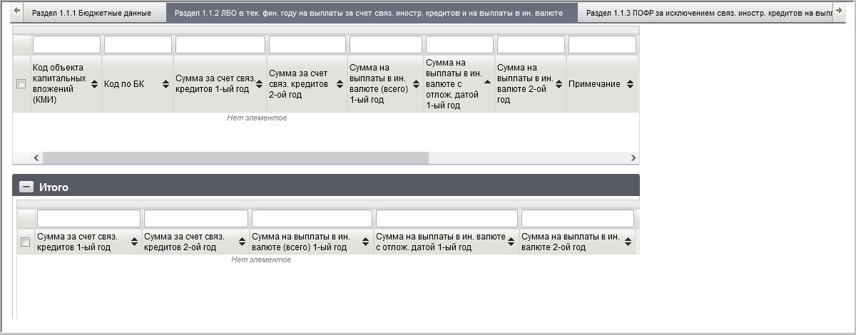
306. ЭФ документа «Акт приемки-передачи показателей лицевого счета ПБС за период», закладки «Документ», вкладки «Раздел 1.1.2 ЛБО в тек. фин. Году на выплаты за счет связ. Иностр. Кредитов и на выплаты в ин. валюте»
Перечень полей документа «Акт приемки-передачи показателей лицевого счета ПБС за период», закладки «Документ», вкладки «Раздел 1.1.2 ЛБО в тек. фин. Году на выплаты за счет связ. Иностр. Кредитов и на выплаты в ин. валюте» приведен в таблице 187.
187. Описание полей документа «Акт приемки-передачи показателей лицевого счета ПБС за период», закладки «Документ», вкладки «Раздел 1.1.2 ЛБО в тек. фин. Году на выплаты за счет связ. Иностр. Кредитов и на выплаты в ин. валюте»
Наименование поля | Описание поля
Код объекта капитальных вложений (КМИ) | Код объекта капитальных вложений (КМИ). Импорт из ППО OEBS АСФК.
Код по БК | Код по БК. Импорт из ППО OEBS АСФК.
Сумма за счет связ. Кредитов 1-ый год | Сумма за счет связ. Кредитов 1-ый год. Импорт из ППО OEBS АСФК.
Сумма за счет связ. Кредитов 2-ой год | Сумма за счет связ. Кредитов 2-ой год. Импорт из ППО OEBS АСФК.
Сумма на выплаты в ин. валюте (всего) 1-ый год | Сумма на выплаты в ин. валюте (всего) 1-ый год. Импорт из ППО OEBS АСФК.
Сумма на выплаты в ин. валюте с отлож. датой 1-ый год | Сумма на выплаты в ин. валюте с отлож. датой 1-ый год. Импорт из ППО OEBS АСФК.
Сумма на выплаты в ин. валюте с отлож. датой 2-ой год | Сумма на выплаты в ин. валюте с отлож. датой 2-ой год. Импорт из ППО OEBS АСФК.
Примечание | Примечание. Импорт из ППО OEBS АСФК.
Группа полей «Итого»
Сумма за счет связ. Кредитов 1-ый год | Сумма за счет связ. Кредитов 1-ый год. Импорт из ППО OEBS АСФК.
Сумма за счет связ. Кредитов 2-ой год | Сумма за счет связ. Кредитов 2-ой год. Импорт из ППО OEBS АСФК.
Сумма на выплаты в ин. валюте (всего) 1-ый год | Сумма на выплаты в ин. валюте (всего) 1-ый год. Импорт из ППО OEBS АСФК.
Сумма на выплаты в ин. валюте с отлож. датой 1-ый год | Сумма на выплаты в ин. валюте с отлож. датой 1-ый год. Импорт из ППО OEBS АСФК.
ЭФ документа «Акт приемки-передачи показателей лицевого счета ПБС за период», закладки «Документ», вкладки «Раздел 1.1.3 ПОФР за исключением связ. Иностр. Кредитов на выплаты в ин. валюте» представлена на рисунке 307.
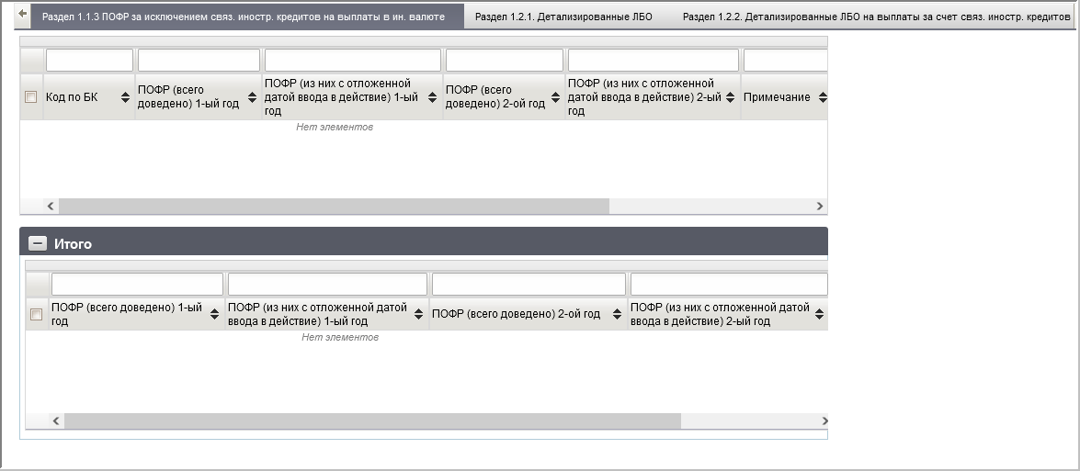
307. ЭФ документа «Акт приемки-передачи показателей лицевого счета ПБС за период», закладки «Документ», вкладки «Раздел 1.1.3 ПОФР за исключением связ. Иностр. Кредитов на выплаты в ин. валюте»
Перечень полей документа «Акт приемки-передачи показателей лицевого счета ПБС за период», закладки «Документ», вкладки «Раздел 1.1.3 ПОФР за исключением связ. Иностр. Кредитов на выплаты в ин. валюте» приведен в таблице 188.
188. Описание полей документа «Акт приемки-передачи показателей лицевого счета ПБС за период», закладки «Документ», вкладки «Раздел 1.1.3 ПОФР за исключением связ. Иностр. Кредитов на выплаты в ин. валюте»
Наименование поля | Описание поля
Код по БК | Код по БК. Импорт из ППО OEBS АСФК.
ПОФР (всего доведено) 1-ый год | ПОФР (всего доведено) 1-ый год. Импорт из ППО OEBS АСФК.
ПОФР (из них с отложенной датой ввода в действие) 1-ый год | ПОФР (из них с отложенной датой ввода в действие) 1-ый год. Импорт из ППО OEBS АСФК.
ПОФР (всего доведено) 2-ой год | ПОФР (всего доведено) 2-ой год. Импорт из ППО OEBS АСФК.
ПОФР (из них с отложенной датой ввода в действие) 2-ый год | ПОФР (из них с отложенной датой ввода в действие) 2-ый год. Импорт из ППО OEBS АСФК.
Примечание | Примечание. Импорт из ППО OEBS АСФК.
Группа полей «Итого»
ПОФР (всего доведено) 1-ый год | ПОФР (всего доведено) 1-ый год. Импорт из ППО OEBS АСФК.
ПОФР (из них с отложенной датой ввода в действие) 1-ый год | ПОФР (из них с отложенной датой ввода в действие) 1-ый год. Импорт из ППО OEBS АСФК.
ПОФР (всего доведено) 2-ой год | ПОФР (всего доведено) 2-ой год. Импорт из ППО OEBS АСФК.
ПОФР (из них с отложенной датой ввода в действие) 2-ый год | ПОФР (из них с отложенной датой ввода в действие) 2-ый год. Импорт из ППО OEBS АСФК.
ЭФ документа «Акт приемки-передачи показателей лицевого счета ПБС за период», закладки «Документ», вкладки «Раздел 1.2.1. Детализированные ЛБО» представлена на рисунке 308.
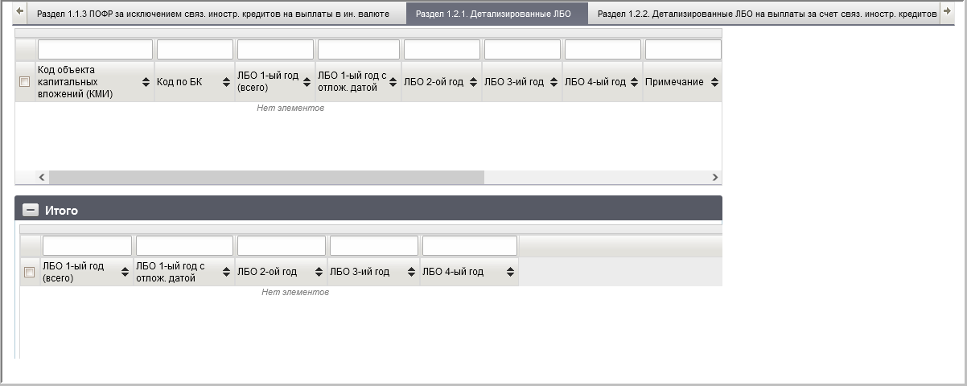
308. ЭФ документа «Акт приемки-передачи показателей лицевого счета ПБС за период», закладки «Документ», вкладки «Раздел 1.2.1. Детализированные ЛБО»
Перечень полей документа «Акт приемки-передачи показателей лицевого счета ПБС за период», закладки «Документ», вкладки «Раздел 1.2.1. Детализированные ЛБО» приведен в таблице 189.
189. Описание полей документа «Акт приемки-передачи показателей лицевого счета ПБС за период», закладки «Документ», вкладки «Раздел 1.2.1. Детализированные ЛБО»
Наименование поля | Описание поля
Код объекта капитальных вложений (КМИ) | Код объекта капитальных вложений (КМИ). Импорт из ППО OEBS АСФК.
Код по БК | Код по БК. Импорт из ППО OEBS АСФК.
ЛБО 1-ый год (всего) | ЛБО 1-ый год (всего). Импорт из ППО OEBS АСФК.
ЛБО 1-ый год с отлож. датой | ЛБО 1-ый год с отлож. датой. Импорт из ППО OEBS АСФК.
ЛБО 2-ой год | ЛБО 2-ой год. Импорт из ППО OEBS АСФК.
ЛБО 3-ий год | ЛБО 3-ий год. Импорт из ППО OEBS АСФК.
ЛБО 4-ый год | ЛБО 4-ый год. Импорт из ППО OEBS АСФК.
Примечание | Примечание. Импорт из ППО OEBS АСФК.
Группа полей «Итого»
ЛБО 1-ый год (всего) | ЛБО 1-ый год (всего). Импорт из ППО OEBS АСФК.
ЛБО 1-ый год с отлож. датой | ЛБО 1-ый год с отлож. датой. Импорт из ППО OEBS АСФК.
ЛБО 2-ой год | ЛБО 2-ой год. Импорт из ППО OEBS АСФК.
ЛБО 3-ий год | ЛБО 3-ий год. Импорт из ППО OEBS АСФК.
ЛБО 4-ый год | ЛБО 4-ый год. Импорт из ППО OEBS АСФК.
ЭФ документа «Акт приемки-передачи показателей лицевого счета ПБС за период», закладки «Документ», вкладки «Раздел 1.2.2. Детализированные ЛБО на выплаты за счет связ. Иностр. Кредитов и на выплаты в ин.валюте» представлена на рисунке 309.
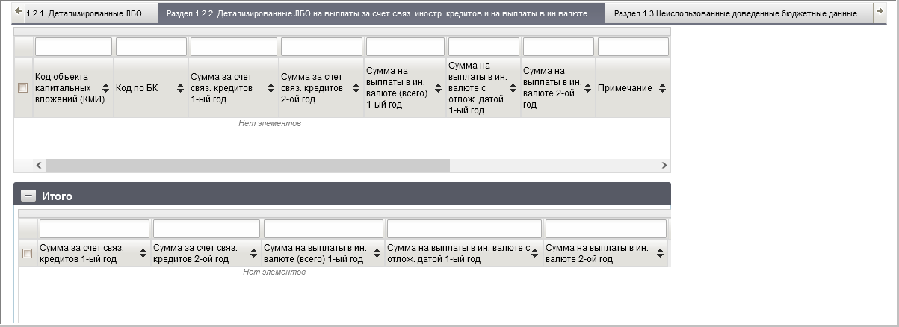
309. ЭФ документа «Акт приемки-передачи показателей лицевого счета ПБС за период», закладки «Документ», вкладки «Раздел 1.2.2. Детализированные ЛБО на выплаты за счет связ. Иностр. Кредитов и на выплаты в ин.валюте»
Перечень полей документа «Акт приемки-передачи показателей лицевого счета ПБС за период», закладки «Документ», вкладки «Раздел 1.2.2. Детализированные ЛБО на выплаты за счет связ. Иностр. Кредитов и на выплаты в ин.валюте» приведен в таблице 190.
190. Описание полей документа «Акт приемки-передачи показателей лицевого счета ПБС за период», закладки «Документ», вкладки «Раздел 1.2.2. Детализированные ЛБО на выплаты за счет связ. Иностр. Кредитов и на выплаты в ин.валюте»
Наименование поля | Описание поля
Код объекта капитальных вложений (КМИ) | Код объекта капитальных вложений (КМИ). Импорт из ППО OEBS АСФК.
Код по БК | Код по БК. Импорт из ППО OEBS АСФК.
Сумма за счет связ. Кредитов 1-ый год | Сумма за счет связ. Кредитов 1-ый год. Импорт из ППО OEBS АСФК.
Сумма за счет связ. Кредитов 2-ой год | Сумма за счет связ. Кредитов 2-ой год. Импорт из ППО OEBS АСФК.
Сумма на выплаты в ин. валюте (всего) 1-ый год | Сумма на выплаты в ин. валюте (всего) 1-ый год. Импорт из ППО OEBS АСФК.
Сумма на выплаты в ин. валюте с отлож. датой 1-ый год | Сумма на выплаты в ин. валюте с отлож. датой 1-ый год. Импорт из ППО OEBS АСФК.
Сумма на выплаты в ин. валюте 2-ой год | Сумма на выплаты в ин. валюте 2-ой год. Импорт из ППО OEBS АСФК.
Примечание | Примечание. Импорт из ППО OEBS АСФК.
Группа полей «Итого»
Сумма за счет связ. Кредитов 1-ый год | Сумма за счет связ. Кредитов 1-ый год. Импорт из ППО OEBS АСФК.
Сумма за счет связ. Кредитов 2-ой год | Сумма за счет связ. Кредитов 2-ой год. Импорт из ППО OEBS АСФК.
Сумма на выплаты в ин. валюте (всего) 1-ый год | Сумма на выплаты в ин. валюте (всего) 1-ый год. Импорт из ППО OEBS АСФК.
Сумма на выплаты в ин. валюте с отлож. датой 1-ый год | Сумма на выплаты в ин. валюте с отлож. датой 1-ый год. Импорт из ППО OEBS АСФК.
Сумма на выплаты в ин. валюте 2-ой год | Сумма на выплаты в ин. валюте 2-ой год. Импорт из ППО OEBS АСФК.
ЭФ документа «Акт приемки-передачи показателей лицевого счета ПБС за период», закладки «Документ», вкладки «Раздел 1.3 Неиспользованные доведенные бюджетные данные» представлена на рисунке 310.
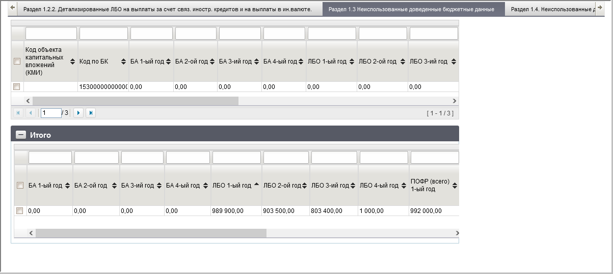
310. ЭФ документа «Акт приемки-передачи показателей лицевого счета ПБС за период», закладки «Документ», вкладки «Раздел 1.3 Неиспользованные доведенные бюджетные данные»
Перечень полей документа «Акт приемки-передачи показателей лицевого счета ПБС за период», закладки «Документ», вкладки «Раздел 1.3 Неиспользованные доведенные бюджетные данные» приведен в таблице 191.
191. Описание полей документа «Акт приемки-передачи показателей лицевого счета ПБС за период», закладки «Документ», вкладки «Раздел 1.3 Неиспользованные доведенные бюджетные данные»
Наименование поля | Описание поля
Код объекта капитальных вложений (КМИ) | Код объекта капитальных вложений (КМИ). Импорт из ППО OEBS АСФК.
Код по БК | Код по БК. Импорт из ППО OEBS АСФК.
БА 1-ый год | БА 1-ый год. Импорт из ППО OEBS АСФК.
БА 2-ой год | БА 2-ой год. Импорт из ППО OEBS АСФК.
БА 3-ий год | БА 3-ий год. Импорт из ППО OEBS АСФК.
БА 4-ый год | БА 4-ый год. Импорт из ППО OEBS АСФК.
ЛБО 1-ый год | ЛБО 1-ый год. Импорт из ППО OEBS АСФК.
ЛБО 2-ой год | ЛБО 2-ой год. Импорт из ППО OEBS АСФК.
ЛБО 3-ий год | ЛБО 3-ий год. Импорт из ППО OEBS АСФК.
ЛБО 4-ый год | ЛБО 4-ый год. Импорт из ППО OEBS АСФК.
ПОФР (всего) 1-ый год | ПОФР (всего) 1-ый год. Импорт из ППО OEBS АСФК.
ПОФР (всего) 2-ой год | ПОФР (всего) 2-ой год. Импорт из ППО OEBS АСФК.
ПОФР (из них с отложенной датой ввода в действие) 1-ый год | ПОФР (из них с отложенной датой ввода в действие) 1-ый год. Импорт из ППО OEBS АСФК.
ПОФР (из них с отложенной датой ввода в действие) 2-ой год | ПОФР (из них с отложенной датой ввода в действие) 2-ой год. Импорт из ППО OEBS АСФК.
Примечание | Примечание. Импорт из ППО OEBS АСФК.
Группа полей «Итого»
БА 1-ый год | БА 1-ый год. Импорт из ППО OEBS АСФК.
БА 2-ой год | БА 2-ой год. Импорт из ППО OEBS АСФК.
БА 3-ий год | БА 3-ий год. Импорт из ППО OEBS АСФК.
БА 4-ый год | БА 4-ый год. Импорт из ППО OEBS АСФК.
ЛБО 1-ый год | ЛБО 1-ый год. Импорт из ППО OEBS АСФК.
ЛБО 2-ой год | ЛБО 2-ой год. Импорт из ППО OEBS АСФК.
ЛБО 3-ий год | ЛБО 3-ий год. Импорт из ППО OEBS АСФК.
ЛБО 4-ый год | ЛБО 4-ый год. Импорт из ППО OEBS АСФК.
ПОФР (всего) 1-ый год | ПОФР (всего) 1-ый год. Импорт из ППО OEBS АСФК.
ПОФР (всего) 2-ой год | ПОФР (всего) 2-ой год. Импорт из ППО OEBS АСФК.
ПОФР (из них с отложенной датой ввода в действие) 1-ый год | ПОФР (из них с отложенной датой ввода в действие) 1-ый год. Импорт из ППО OEBS АСФК.
ПОФР (из них с отложенной датой ввода в действие) 2-ой год | ПОФР (из них с отложенной датой ввода в действие) 2-ой год. Импорт из ППО OEBS АСФК.
ЭФ документа «Акт приемки-передачи показателей лицевого счета ПБС за период», закладки «Документ», вкладки «Раздел 1.4. Неиспользованные детализированные ЛБО» представлена на рисунке 311.
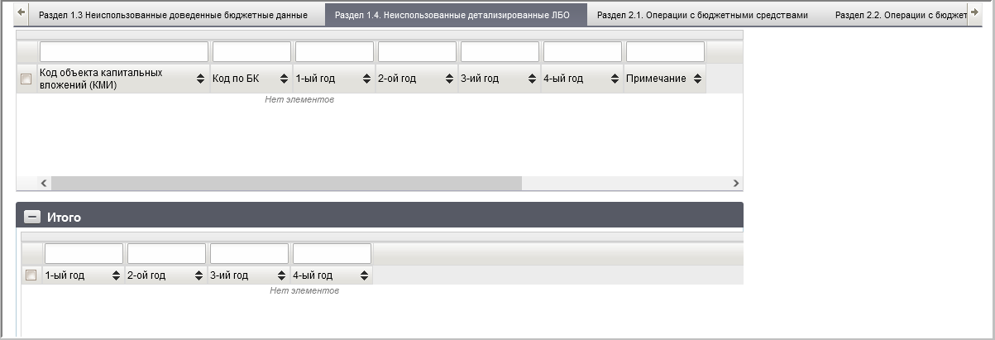
311. ЭФ документа «Акт приемки-передачи показателей лицевого счета ПБС за период», закладки «Документ», вкладки «вкладки «Раздел 1.4. Неиспользованные детализированные ЛБО»
Перечень полей документа «Акт приемки-передачи показателей лицевого счета ПБС за период», закладки «Документ», вкладки «вкладки «Раздел 1.4. Неиспользованные детализированные ЛБО» приведен в таблице 192.
192. Описание полей документа «Акт приемки-передачи показателей лицевого счета ПБС за период», закладки «Документ», вкладки «вкладки «Раздел 1.4. Неиспользованные детализированные ЛБО»
Наименование поля | Описание поля
Код объекта капитальных вложений (КМИ) | Код объекта капитальных вложений (КМИ). Импорт из ППО OEBS АСФК.
Код по БК | Код по БК. Импорт из ППО OEBS АСФК.
1-ый год | 1-ый год. Импорт из ППО OEBS АСФК.
2-ой год | 2-ой год. Импорт из ППО OEBS АСФК.
3-ий год | 3-ий год. Импорт из ППО OEBS АСФК.
4-ый год | 4-ый год. Импорт из ППО OEBS АСФК.
Примечание | Примечание. Импорт из ППО OEBS АСФК.
Группа полей «Итого»
1-ый год | 1-ый год. Импорт из ППО OEBS АСФК.
2-ой год | 2-ой год. Импорт из ППО OEBS АСФК.
3-ий год | 3-ий год. Импорт из ППО OEBS АСФК.
4-ый год | 4-ый год. Импорт из ППО OEBS АСФК.
ЭФ документа «Акт приемки-передачи показателей лицевого счета ПБС за период», закладки «Документ», вкладки «Раздел 2.1. Операции с бюджетными средствами» представлена на рисунке 312.
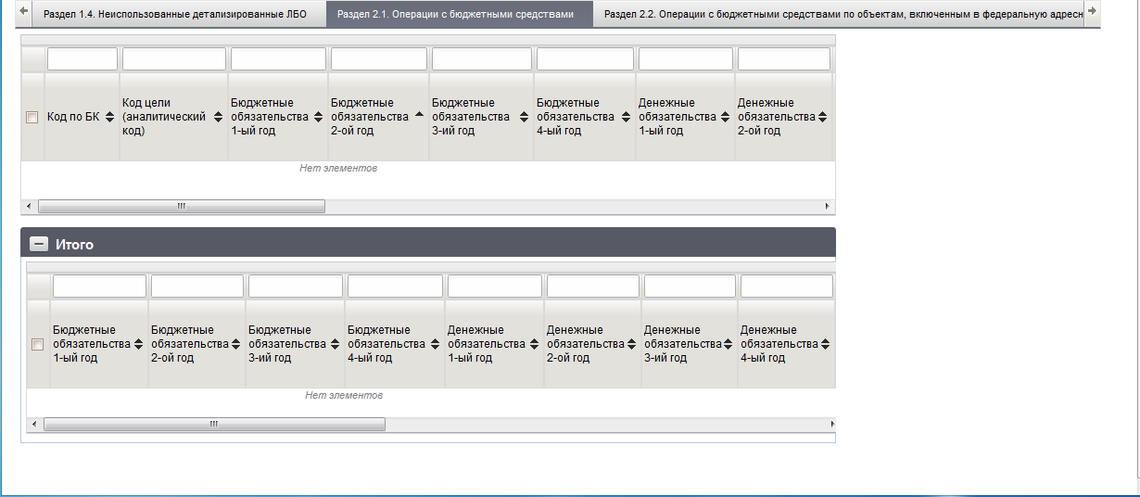
312. ЭФ документа «Акт приемки-передачи показателей лицевого счета ПБС за период», закладки «Документ», вкладки «вкладки «Раздел 2.1. Операции с бюджетными средствами»
Перечень полей документа «Акт приемки-передачи показателей лицевого счета ПБС за период», закладки «Документ», вкладки «вкладки «Раздел 2.1. Операции с бюджетными средствами» приведен в таблице 193.
193. Описание полей документа «Акт приемки-передачи показателей лицевого счета ПБС за период», закладки «Документ», вкладки «вкладки «Раздел 2.1. Операции с бюджетными средствами»
Наименование поля | Описание поля
Код по БК | Код по БК. Импорт из ППО OEBS АСФК.
Код цели (аналитический код) | Код цели (аналитический код). Импорт из ППО OEBS АСФК.
Бюджетные обязательства 1-ый год | Бюджетные обязательства 1-ый год. Импорт из ППО OEBS АСФК.
Бюджетные обязательства 2-ой год | Бюджетные обязательства 2-ой год. Импорт из ППО OEBS АСФК.
Бюджетные обязательства 3-ий год | Бюджетные обязательства 3-ий год. Импорт из ППО OEBS АСФК.
Бюджетные обязательства 4-ый год | Бюджетные обязательства 4-ый год. Импорт из ППО OEBS АСФК.
Денежные обязательства 1-ый год | Денежные обязательства 1-ый год. Импорт из ППО OEBS АСФК.
Денежные обязательства 2-ой год | Денежные обязательства 2-ой год. Импорт из ППО OEBS АСФК.
Денежные обязательства 3-ий год | Денежные обязательства 3-ий год. Импорт из ППО OEBS АСФК.
Денежные обязательства 4-ый год | Денежные обязательства 4-ый год. Импорт из ППО OEBS АСФК.
Поступления всего | Поступления всего. Импорт из ППО OEBS АСФК.
Поступления в т.ч. с банк. счета ПБС | Поступления в т.ч. с банк. счета ПБС. Импорт из ППО OEBS АСФК.
Выплаты всего | Выплаты всего. Импорт из ППО OEBS АСФК.
Выплаты в т.ч. на банк. счет ПБС | Выплаты в т.ч. на банк. счет ПБС. Импорт из ППО OEBS АСФК.
Итого выплат (за исключением переч. На банк. счет) | Итого выплат (за исключением переч. На банк. счет). Импорт из ППО OEBS АСФК.
Итого перечислено на банк. счет | Итого перечислено на банк. счет. Импорт из ППО OEBS АСФК.
Итого выплат с учетом перечислений на банк счет | Итого выплат с учетом перечислений на банк счет. Импорт из ППО OEBS АСФК.
Неисполненные БО на 1-ый год (текущий фин. Год) | Неисполненные БО на 1-ый год (текущий фин. Год). Импорт из ППО OEBS АСФК.
Неисполненные денежные обязательства на 1-ый (текущий фин. Год) | Неисполненные денежные обязательства на 1-ый (текущий фин. Год). Импорт из ППО OEBS АСФК.
Примечание | Примечание. Импорт из ППО OEBS АСФК.
Группа полей «Итого»
Бюджетные обязательства 1-ый год | Бюджетные обязательства 1-ый год. Импорт из ППО OEBS АСФК.
Бюджетные обязательства 2-ой год | Бюджетные обязательства 2-ой год. Импорт из ППО OEBS АСФК.
Бюджетные обязательства 3-ий год | Бюджетные обязательства 3-ий год. Импорт из ППО OEBS АСФК.
Бюджетные обязательства 4-ый год | Бюджетные обязательства 4-ый год. Импорт из ППО OEBS АСФК.
Денежные обязательства 1-ый год | Денежные обязательства 1-ый год. Импорт из ППО OEBS АСФК.
Денежные обязательства 2-ой год | Денежные обязательства 2-ой год. Импорт из ППО OEBS АСФК.
Денежные обязательства 3-ий год | Денежные обязательства 3-ий год. Импорт из ППО OEBS АСФК.
Денежные обязательства 4-ый год | Денежные обязательства 4-ый год. Импорт из ППО OEBS АСФК.
Поступления всего | Поступления всего. Импорт из ППО OEBS АСФК.
Поступления в т.ч. с банк. счета ПБС | Поступления в т.ч. с банк. счета ПБС. Импорт из ППО OEBS АСФК.
Выплаты всего | Выплаты всего. Импорт из ППО OEBS АСФК.
Выплаты в т.ч. на банк. счет ПБС | Выплаты в т.ч. на банк. счет ПБС. Импорт из ППО OEBS АСФК.
Итого выплат (за исключением переч. На банк. счет) | Итого выплат (за исключением переч. На банк. счет). Импорт из ППО OEBS АСФК.
Итого перечислено на банк. счет | Итого перечислено на банк. счет. Импорт из ППО OEBS АСФК.
Итого выплат с учетом перечислений на банк счет | Итого выплат с учетом перечислений на банк счет. Импорт из ППО OEBS АСФК.
Неисполненные БО на 1-ый год (текущий фин. Год) | Неисполненные БО на 1-ый год (текущий фин. Год). Импорт из ППО OEBS АСФК.
Неисполненные денежные обязательства на 1-ый (текущий фин. Год) | Неисполненные денежные обязательства на 1-ый (текущий фин. Год). Импорт из ППО OEBS АСФК.
ЭФ документа «Акт приемки-передачи показателей лицевого счета ПБС за период», закладки «Документ», вкладки «Раздел 2.2. Операции с бюджетными средствами по объектам включенным в федеральную адресную инвестиционную программу (мероприятия по информатизации)» представлена на рисунке 313.
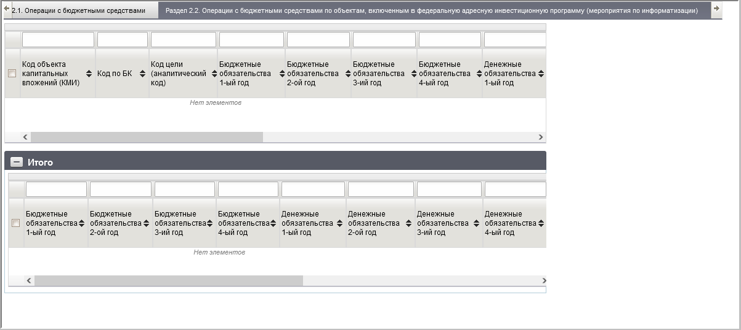
313. ЭФ документа «Акт приемки-передачи показателей лицевого счета ПБС за период», закладки «Документ», вкладки «Раздел 2.2. Операции с бюджетными средствами по объектам включенным в федеральную адресную инвестиционную программу (мероприятия по информатизации)»
Перечень полей документа «Акт приемки-передачи показателей лицевого счета ПБС за период», закладки «Документ», вкладки «вкладки «Раздел 2.2. Операции с бюджетными средствами по объектам включенным в федеральную адресную инвестиционную программу (мероприятия по информатизации)» приведен в таблице 194.
194. Описание полей документа «Акт приемки-передачи показателей лицевого счета ПБС за период», закладки «Документ», вкладки «Раздел 2.2. Операции с бюджетными средствами по объектам включенным в федеральную адресную инвестиционную программу (мероприятия по информатизации)»
Наименование поля | Описание поля
Код объекта капитальных вложений (КМИ) | Код объекта капитальных вложений (КМИ). Импорт из ППО OEBS АСФК.
Код по БК | Код по БК. Импорт из ППО OEBS АСФК.
Код цели (аналитический код) | Код цели (аналитический код). Импорт из ППО OEBS АСФК.
Бюджетные обязательства 1-ый год | Бюджетные обязательства 1-ый год. Импорт из ППО OEBS АСФК.
Бюджетные обязательства 2-ой год | Бюджетные обязательства 2-ой год. Импорт из ППО OEBS АСФК.
Бюджетные обязательства 3-ий год | Бюджетные обязательства 3-ий год. Импорт из ППО OEBS АСФК.
Бюджетные обязательства 4-ый год | Бюджетные обязательства 4-ый год. Импорт из ППО OEBS АСФК.
Денежные обязательства 1-ый год | Денежные обязательства 1-ый год. Импорт из ППО OEBS АСФК.
Денежные обязательства 2-ой год | Денежные обязательства 2-ой год. Импорт из ППО OEBS АСФК.
Денежные обязательства 3-ий год | Денежные обязательства 3-ий год. Импорт из ППО OEBS АСФК.
Денежные обязательства 4-ый год | Денежные обязательства 4-ый год. Импорт из ППО OEBS АСФК.
Поступления | Поступления. Импорт из ППО OEBS АСФК.
Выплаты | Выплаты. Импорт из ППО OEBS АСФК.
Итого касс. выплат. (гр. 14 – 13) | Итого касс. выплат. (гр. 14 – 13). Импорт из ППО OEBS АСФК.
Неисполненные БО на 1-ый год (текущий фин.год) (гр. 5 – гр. 15) | Неисполненные БО на 1-ый год (текущий фин.год) (гр. 5 – гр. 15). Импорт из ППО OEBS АСФК.
Неисполненные денежные обязательства на 1-ый год (текущий фин. Год) (гр. 9 – гр. 15) | Неисполненные денежные обязательства на 1-ый год (текущий фин. Год) (гр. 9 – гр. 15). Импорт из ППО OEBS АСФК.
Примечание | Примечание. Импорт из ППО OEBS АСФК.
Группа полей «Итого»
Бюджетные обязательства 1-ый год | Бюджетные обязательства 1-ый год. Импорт из ППО OEBS АСФК.
Бюджетные обязательства 2-ой год | Бюджетные обязательства 2-ой год. Импорт из ППО OEBS АСФК.
Бюджетные обязательства 3-ий год | Бюджетные обязательства 3-ий год. Импорт из ППО OEBS АСФК.
Бюджетные обязательства 4-ый год | Бюджетные обязательства 4-ый год. Импорт из ППО OEBS АСФК.
Денежные обязательства 1-ый год | Денежные обязательства 1-ый год. Импорт из ППО OEBS АСФК.
Денежные обязательства 2-ой год | Денежные обязательства 2-ой год. Импорт из ППО OEBS АСФК.
Денежные обязательства 3-ий год | Денежные обязательства 3-ий год. Импорт из ППО OEBS АСФК.
Денежные обязательства 4-ый год | Денежные обязательства 4-ый год. Импорт из ППО OEBS АСФК.
Поступления | Поступления. Импорт из ППО OEBS АСФК.
Выплаты | Выплаты. Импорт из ППО OEBS АСФК.
Итого касс. выплат. (гр. 14 – 13) | Итого касс. выплат. (гр. 14 – 13). Импорт из ППО OEBS АСФК.
Неисполненные БО на 1-ый год (текущий фин.год) (гр. 5 – гр. 15) | Неисполненные БО на 1-ый год (текущий фин.год) (гр. 5 – гр. 15). Импорт из ППО OEBS АСФК.
Неисполненные денежные обязательства на 1-ый год (текущий фин. Год) (гр. 9 – гр. 15) | Неисполненные денежные обязательства на 1-ый год (текущий фин. Год) (гр. 9 – гр. 15). Импорт из ППО OEBS АСФК.
ЭФ документа «Акт приемки-передачи показателей лицевого счета ПБС за период», закладки «Документ», вкладки «Раздел 3.1 Остатки на ЛС за счет ДБФ» представлена на рисунке 314.
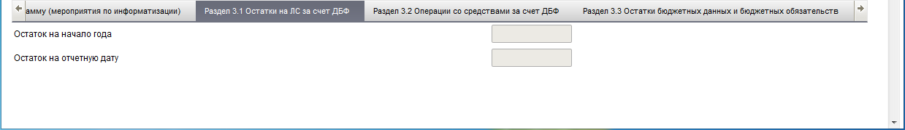
314. ЭФ документа «Акт приемки-передачи показателей лицевого счета ПБС за период», закладки «Документ», вкладки «Раздел 3.1 Остатки на ЛС за счет ДБФ»
Перечень полей документа «Акт приемки-передачи показателей лицевого счета ПБС за период», закладки «Документ», вкладки «вкладки «Раздел 3.1 Остатки на ЛС за счет ДБФ» приведен в таблице 195.
195. Описание полей документа «Акт приемки-передачи показателей лицевого счета ПБС за период», закладки «Документ», вкладки «Раздел 3.1 Остатки на ЛС за счет ДБФ»
Наименование поля | Описание поля
Остаток на начало года | Остаток на начало года. Импорт из ППО OEBS АСФК.
Остаток на отчетную дату | Остаток на отчетную дату. Импорт из ППО OEBS АСФК.
ЭФ документа «Акт приемки-передачи показателей лицевого счета ПБС за период», закладки «Документ», вкладки «Раздел 3.2 Операции со средствами за счет ДБФ» представлена на рисунке 315.
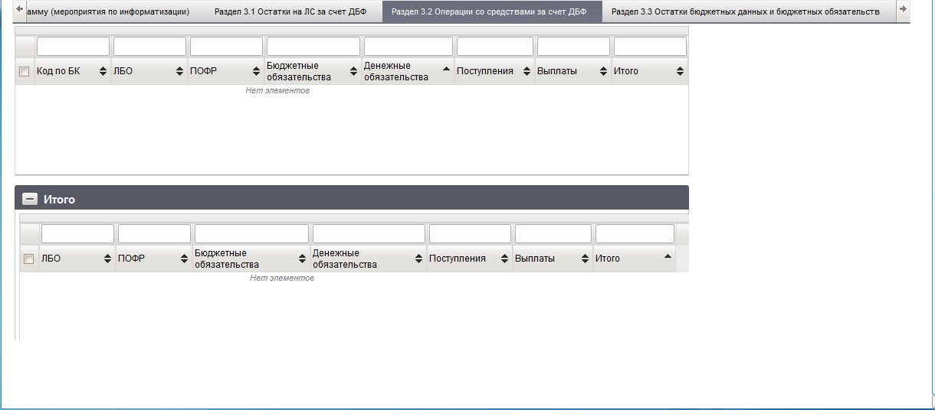
315. ЭФ документа «Акт приемки-передачи показателей лицевого счета ПБС за период», закладки «Документ», вкладки «Раздел 3.2 Операции со средствами за счет ДБФ»
Перечень полей документа «Акт приемки-передачи показателей лицевого счета ПБС за период», закладки «Документ», вкладки «вкладки «Раздел 3.2 Операции со средствами за счет ДБФ» приведен в таблице 196.
196. Описание полей документа «Акт приемки-передачи показателей лицевого счета ПБС за период», закладки «Документ», вкладки «Раздел 3.2 Операции со средствами за счет ДБФ»
Наименование поля | Описание поля
Код по БК | Код по БК. Импорт из ППО OEBS АСФК.
ЛБО | ЛБО. Импорт из ППО OEBS АСФК.
ПОФР | ПОФР. Импорт из ППО OEBS АСФК.
Бюджетные обязательства | Бюджетные обязательства. Импорт из ППО OEBS АСФК.
Денежные обязательства | Денежные обязательства. Импорт из ППО OEBS АСФК.
Поступления | Поступления. Импорт из ППО OEBS АСФК.
Выплаты | Выплаты. Импорт из ППО OEBS АСФК.
Итого | Итого. Импорт из ППО OEBS АСФК.
Группа полей «Итого»
ЛБО | ЛБО. Импорт из ППО OEBS АСФК.
ПОФР | ПОФР. Импорт из ППО OEBS АСФК.
Бюджетные обязательства | Бюджетные обязательства. Импорт из ППО OEBS АСФК.
Денежные обязательства | Денежные обязательства. Импорт из ППО OEBS АСФК.
Поступления | Поступления. Импорт из ППО OEBS АСФК.
Выплаты | Выплаты. Импорт из ППО OEBS АСФК.
Итого | Итого. Импорт из ППО OEBS АСФК.
ЭФ документа «Акт приемки-передачи показателей лицевого счета ПБС за период», закладки «Документ», вкладки «Раздел 3.3 Остатки бюджетных данных и бюджетных обязательств» представлена на рисунке 316.
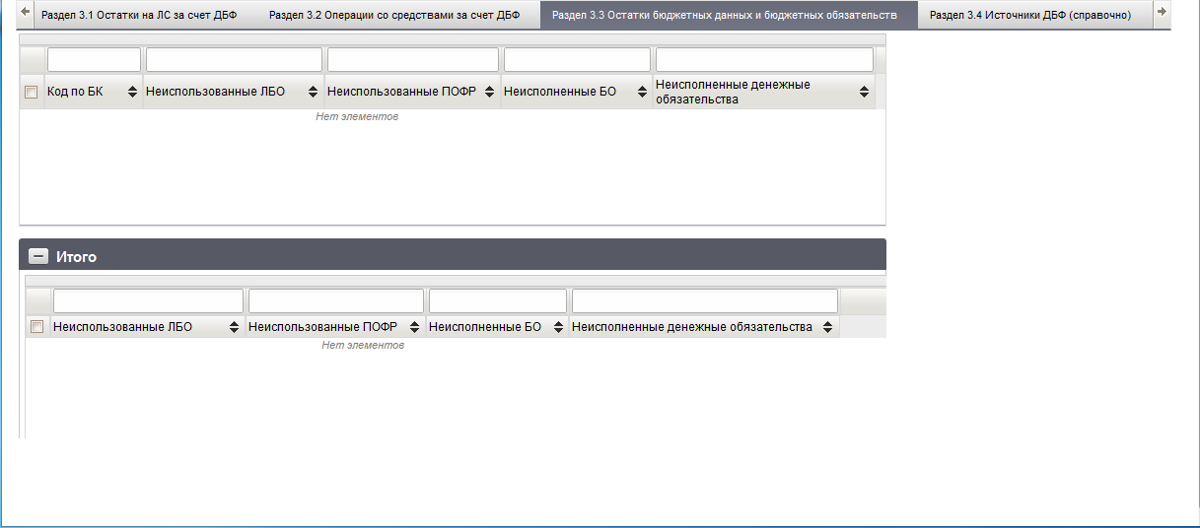
316. ЭФ документа «Акт приемки-передачи показателей лицевого счета ПБС за период», закладки «Документ», вкладки «Раздел 3.3 Остатки бюджетных данных и бюджетных обязательств»
Перечень полей документа «Акт приемки-передачи показателей лицевого счета ПБС за период», закладки «Документ», вкладки «вкладки «Раздел 3.3 Остатки бюджетных данных и бюджетных обязательств» приведен в таблице 197.
197. Описание полей документа «Акт приемки-передачи показателей лицевого счета ПБС за период», закладки «Документ», вкладки «Раздел 3.3 Остатки бюджетных данных и бюджетных обязательств»
Наименование поля | Описание поля
Код по БК | Код по БК. Импорт из ППО OEBS АСФК.
Неиспользованные ЛБО | Неиспользованные ЛБО. Импорт из ППО OEBS АСФК.
Неиспользованные ПОФР | Неиспользованные ПОФР. Импорт из ППО OEBS АСФК.
Неиспользованные БО | Неиспользованные БО. Импорт из ППО OEBS АСФК.
Неиспользованные денежные обязательства | Неиспользованные денежные обязательства. Импорт из ППО OEBS АСФК.
Группа полей «Итого»
Неиспользованные ЛБО | Неиспользованные ЛБО. Импорт из ППО OEBS АСФК.
Неиспользованные ПОФР | Неиспользованные ПОФР. Импорт из ППО OEBS АСФК.
Неиспользованные БО | Неиспользованные БО. Импорт из ППО OEBS АСФК.
Неиспользованные денежные обязательства | Неиспользованные денежные обязательства. Импорт из ППО OEBS АСФК.
ЭФ документа «Акт приемки-передачи показателей лицевого счета ПБС за период», закладки «Документ», вкладки «Раздел 3.4 Источники ДБФ (справочно)» представлена на рисунке 317.
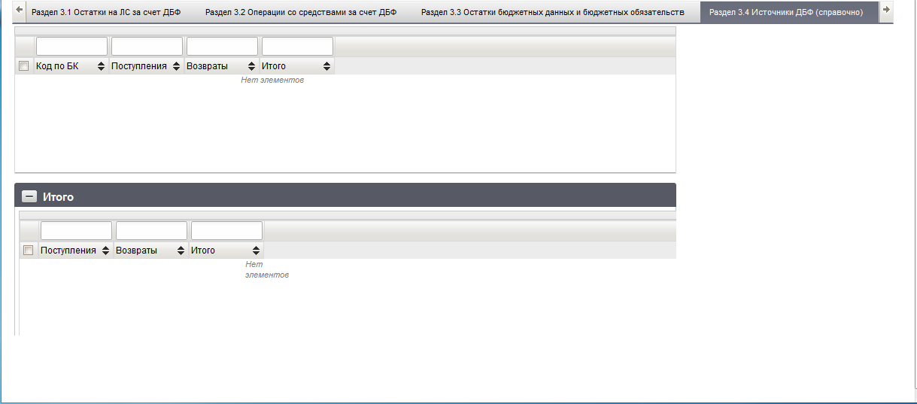
317. ЭФ документа «Акт приемки-передачи показателей лицевого счета ПБС за период», закладки «Документ», вкладки «Раздел 3.4 Источники ДБФ (справочно)»
Перечень полей документа «Акт приемки-передачи показателей лицевого счета ПБС за период», закладки «Документ», вкладки «вкладки «Раздел 3.4 Источники ДБФ (справочно)» приведен в таблице 198.
198. Описание полей документа «Акт приемки-передачи показателей лицевого счета ПБС за период», закладки «Документ», вкладки «Раздел 3.4 Источники ДБФ (справочно)»
Наименование поля | Описание поля
Код по БК | Код по БК. Импорт из ППО OEBS АСФК.
Поступления | Поступления. Импорт из ППО OEBS АСФК.
Возвраты | Возвраты. Импорт из ППО OEBS АСФК.
Итого | Итого. Импорт из ППО OEBS АСФК.
Группа полей «Итого»
Поступления | Поступления. Импорт из ППО OEBS АСФК.
Возвраты | Возвраты. Импорт из ППО OEBS АСФК.
Итого | Итого. Импорт из ППО OEBS АСФК.
ЭФ документа «Акт приемки-передачи показателей лицевого счета ПБС за период», закладки «Дополнительные атрибуты (2)» представлена на рисунке 318.
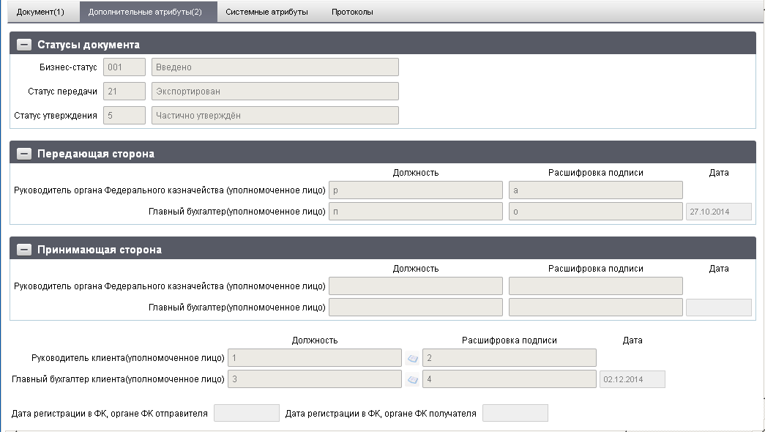
318. ЭФ документа «Акт приемки-передачи показателей лицевого счета ПБС за период», закладки «Дополнительные атрибуты (2)»
Перечень полей документа «Акт приемки-передачи показателей лицевого счета ПБС за период», закладки «Дополнительные атрибуты (2)» приведен в таблице 199.
199. Описание полей документа «Акт приемки-передачи показателей лицевого счета ПБС за период», закладки «Дополнительные атрибуты (2)»
Наименование поля | Описание поля
Группа полей «Статусы документа»
Бизнес-cтатус | Код и наименование бизнес-статуса документа.  Закрыто для редактирования.  Код заполняется автоматически при обработке документа или присылается из ППО OEBS АСФК. Равен значению поля «Статус» закладки «Документ (1)».  Наименование поля заполняется по коду из справочника.
Статус передачи | Код и наименование статуса утверждения документа.  Заполняется автоматически при утверждении документа. Закрыто для редактирования.
Статус утверждения | Код и наименование статуса передачи документа.  Заполняется автоматически при обработке документа. Закрыто для редактирования.
Группа полей «Передающая сторона»
Руководитель ФК, органа ФК (уполномоченное лицо). Должность | Наименование должности руководителя органа ФК, передающего акт.  Импорт из ППО OEBS АСФК.
Руководитель ФК, органа ФК (уполномоченное лицо). Расшифровка подписи | ФИО руководителя органа ФК, передающего акт.  Импорт из ППО OEBS АСФК.
Главный бухгалтер (уполномоченное лицо). Должность | Наименование должности главного бухгалтера органа ФК, передающего акт.  Импорт из ППО OEBS АСФК.
Главный бухгалтер (уполномоченное лицо). Расшифровка подписи | ФИО главного бухгалтера органа ФК, передающего акт.  Импорт из ППО OEBS АСФК.
Дата | Дата подписи акта передающей стороной.  Импорт из ППО OEBS АСФК.
Группа полей «Принимающая сторона»
Руководитель ФК, органа ФК (уполномоченное лицо). Должность | Наименование должности руководителя органа ФК, принимающего акт.  Импорт из ППО OEBS АСФК.
Руководитель ФК, органа ФК (уполномоченное лицо). Расшифровка подписи | ФИО руководителя органа ФК, принимающего акт.  Импорт из ППО OEBS АСФК.
Главный бухгалтер (уполномоченное лицо). Должность | Наименование должности главного бухгалтера органа ФК, принимающего акт.  Импорт из ППО OEBS АСФК.
Главный бухгалтер (уполномоченное лицо). Расшифровка подписи | ФИО главного бухгалтера органа ФК, принимающего акт.  Импорт из ППО OEBS АСФК.
Дата | Дата подписи акта принимающей стороной.  Импорт из ППО OEBS АСФК.
Поля без группы
Руководитель клиента (уполномоченное лицо). Должность | Наименование должности руководителя клиента.  Заполняется вручную или выбором из справочника «Список сотрудников».
Руководитель клиента (уполномоченное лицо). Расшифровка подписи | ФИО руководителя клиента.  Заполняется вручную или выбором из справочника «Список сотрудников».
Главный бухгалтер клиента (уполномоченное лицо). Должность | Наименование должности главного бухгалтера клиента.  Заполняется вручную или выбором из справочника «Список сотрудников».
Главный бухгалтер клиента (уполномоченное лицо). Расшифровка подписи | ФИО главного бухгалтера клиента.  Заполняется вручную или выбором из справочника «Список сотрудников».
Дата | Дата утверждения (подписания) акта клиентом.  Заполняется вручную или выбором даты из календаря.
Дата регистрации в ФК, органе ФК отправителя | Дата регистрации в органе ФК отправителя.  Присылается из ППО OEBS АСФК. Закрыто для редактирования.
Дата регистрации в ФК, органе ФК получателя | Дата регистрации в органе ФК получателя.  Присылается из ППО OEBS АСФК. Закрыто для редактирования.

Акт по лицевому счету БУ/АУ/НУБП (реорганизация)
Для работы с документами «Акт по лицевому счету БУ/АУ/НУБП (реорганизация)» следует перейти в пункт меню «Документы – Реорганизация – Акт по лицевому счету БУ/АУ/НУБП (ф. 0531961) – Акт по лицевому счету БУ/АУ/НУБП (реорганизация)». Откроется ЭФ списка документов, представленная на рисунке 319.
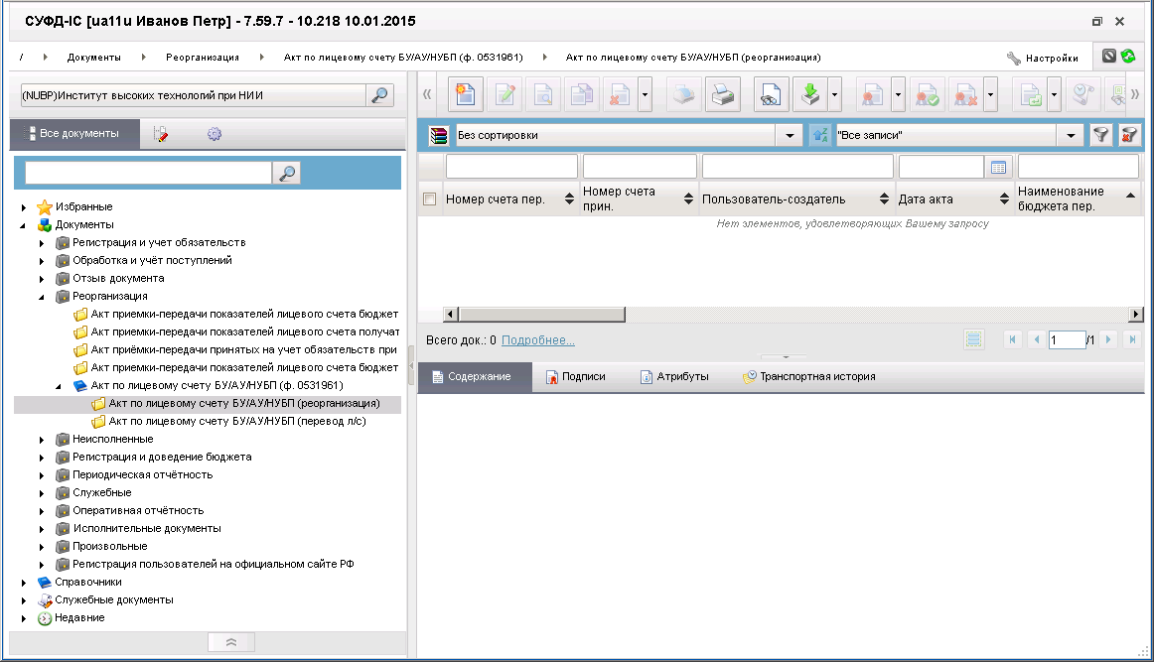
319. ЭФ списка документов «Акт по лицевому счету БУ/АУ/НУБП (реорганизация)»

Доступные операции
На АРМ ПБС доступны следующие операции над документом:
- импорт из ППО OEBS АСФК;
- подписание ЭП.

Экранная форма документа
ЭФ документа «Акт по лицевому счету БУ/АУ/НУБП (реорганизация)» представлена на рисунках 320-323. Форма содержит следующие закладки:
- «Документ (1)»:
- «Раздел 1. Остаток средств на счете»;
- «Раздел 2. Сведения о разрешенных операциях с субсидиями»;
- «Раздел 3. Операции со средствами клиента»;
- «Дополнительные атрибуты (2)».
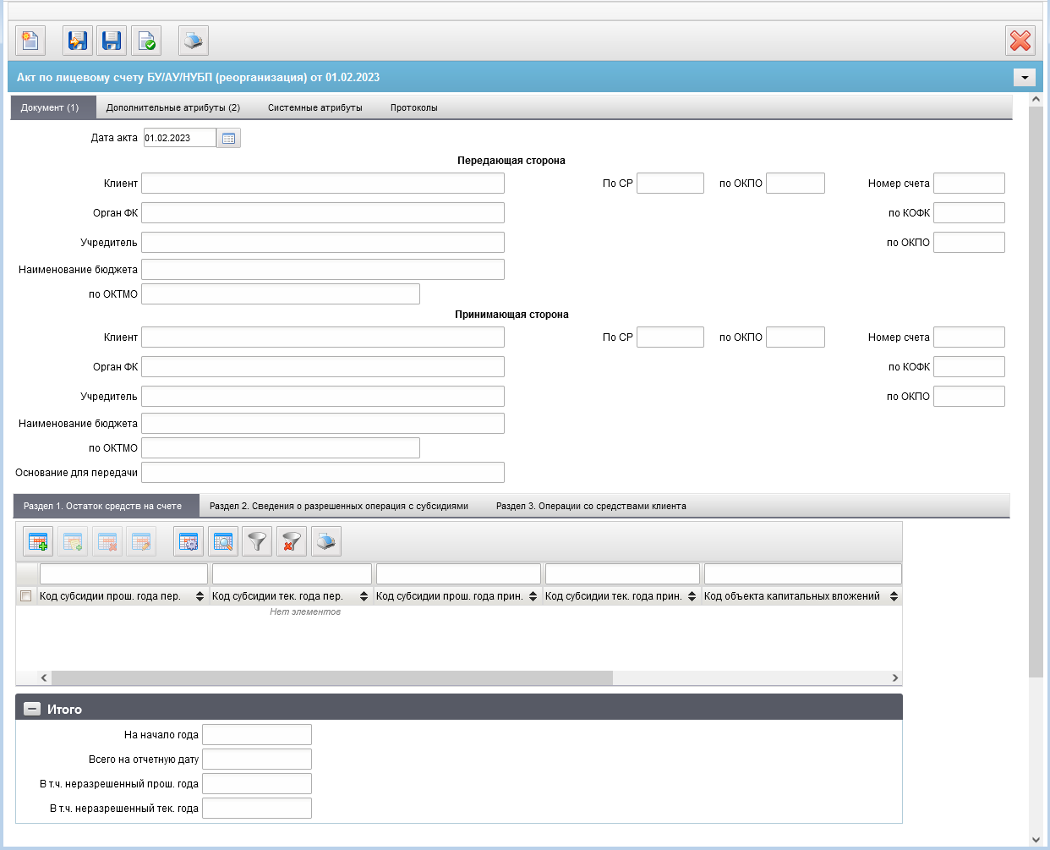
320. ЭФ документа «Акт по лицевому счету БУ/АУ/НУБП (реорганизация)», закладки «Документ (1)», вкладки «Раздел 1. Остаток средств на счете»
Перечень полей документа «Акт по лицевому счету БУ/АУ/НУБП (реорганизация)», закладки «Документ (1)», вкладки «Раздел 1. Остаток средств на счете» приведен в таблице 200.
200. Описание полей документа «Акт по лицевому счету БУ/АУ/НУБП (реорганизация)», закладки «Документ (1)», вкладки «Раздел 1. Остаток средств на счете»
Наименование поля | Описание поля
Дата акта | Формат «дд. Мм. Гггг».  Ввод вручную. Выбор из календаря.
Группа полей «Передающая сторона»
Клиент | Ввод вручную. Импорт из ППО OEBS АСФК.  При вводе указывается полное наименование клиента, передающего показатели л/с.
По СР | Ввод вручную.  При вводе указывается код организации клиента, передающего показатели л/с.
Орган ФК | Ввод вручную. Импорт из ППО OEBS АСФК.  Указывается полное наименование ТОФК по месту обслуживания клиента, передающего показатели л/с.
Учредитель | Ввод вручную. Импорт из ППО OEBS АСФК.  Указывается полное наименование вышестоящей организации либо учредителя БУ (АУ), в ведении которых находится клиент, передающий показатели л/с.
Наименование бюджета | Ввод вручную. Импорт из ППО OEBS АСФК.  Указывается наименование соответствующего бюджета бюджетной системы РФ, из которого предоставлялась соответствующая субсидия БУ (АУ).
По ОКТМО | Ввод вручную.
По ОКПО | Ввод вручную. Импорт из ППО OEBS АСФК.  Указывается код по ОКПО клиента, передающего показатели л/с.
Номер счета | Ввод вручную. Импорт из ППО OEBS АСФК.  Указывается номер л/с.
По КОФК | Ввод вручную. Импорт из ППО OEBS АСФК.  Указывается код ТОФК, в котором обслуживается клиент, передающий показатели л/с.
По ОКПО | Ввод вручную. Импорт из ППО OEBS АСФК.  Указывается код по ОКПО вышестоящей организации либо учредителя БУ (АУ), в ведении которых находится клиент, передающего показатели л/с.
Группа полей «Принимающая сторона»
Клиент | Ввод вручную. Импорт из ППО OEBS АСФК.  При вводе указывается полное наименование клиента, передающего показатели л/с.
По СР | При вводе указывается код организации клиента, принимающего показатели л/с.  Ввод вручную.
Орган ФК | Ввод вручную. Импорт из ППО OEBS АСФК.  Указывается полное наименование ТОФК по месту обслуживания клиента, передающего показатели л/с.
Учредитель | Ввод вручную. Импорт из ППО OEBS АСФК.  Указывается полное наименование вышестоящей организации либо учредителя БУ (АУ), в ведении которых находится клиент, передающий показатели л/с.
Наименование бюджета | Ввод вручную. Импорт из ППО OEBS АСФК.  Указывается наименование соответствующего бюджета бюджетной системы РФ, из которого предоставлялась соответствующая субсидия БУ (АУ).
По ОКТМО | Ввод вручную.
Основание для передачи | Ввод вручную. Импорт из ППО OEBS АСФК.  Указывается «номер», «наименование» и «дата документа» документа основания.
По ОКПО | Ввод вручную. Импорт из ППО OEBS АСФК.  Указывается код по ОКПО клиента, передающего показатели л/с.
Номер счета | Ввод вручную. Импорт из ППО OEBS АСФК.  Указывается номер л/с.
По КОФК | Ввод вручную. Импорт из ППО OEBS АСФК.  Указывается код ТОФК, в котором обслуживается клиент, передающий показатели л/с.
По ОКПО | Указывается код по ОКПО вышестоящей организации либо учредителя БУ (АУ), в ведении которых находится клиент, передающего показатели л/с.
Вкладка «Раздел 1. Остаток средств на счете»
Код субсидии прош. года пер. | Ввод вручную.
Код субсидии тек. года пер. | Ввод вручную.
Код субсидии прош. года прин. | Ввод вручную.
Код субсидий тек. года прин. | Ввод вручную.
Код объекта капитальных вложений | Ввод вручную.
На начало года | Ввод вручную.
Всего на отчетную дату | Ввод вручную.
В т.ч. неразрешенный прош. года | Ввод вручную.
В т.ч. неразрешенный тек. года | Ввод вручную.
Вкладка «Раздел 1. Остаток средств на счете», группа полей «Итого»
На начало года | Ввод вручную.
Всего на отчетную дату | Ввод вручную.
В т.ч. неразрешенный прош. Года | Ввод вручную.
В т.ч. неразрешенный тек. года | Ввод вручную.
ЭФ документа «Акт по лицевому счету БУ/АУ/НУБП (реорганизация)», закладки «Документ (1)», вкладки «Раздел 2. Сведения о разрешенных операциях с субсидиями» представлена на рисунке 321.
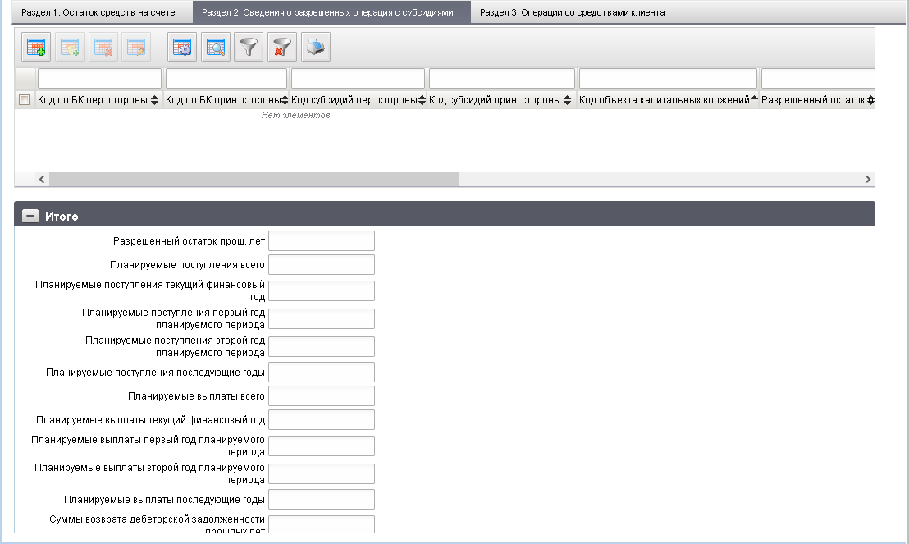
321. ЭФ документа «Акт по лицевому счету БУ/АУ/НУБП (реорганизация)», закладки «Документ (1)», вкладки «Раздел 2. Сведения о разрешенных операциях с субсидиями»
Перечень полей документа «Акт по лицевому счету БУ/АУ/НУБП (реорганизация)», закладки «Документ (1)», вкладки «Раздел 2. Сведения о разрешенных операциях с субсидиями» приведен в таблице 201.
201. Описание полей документа «Акт по лицевому счету БУ/АУ/НУБП (реорганизация)», закладки «Документ (1)», вкладки «Раздел 2. Сведения о разрешенных операциях с субсидиями»
Наименование поля | Описание поля
Код по БК пер. стороны | Ввод вручную.
Код по БК прин. стороны | Ввод вручную.
Код субсидий пер. стороны | Ввод вручную.
Код субсидий прин. стороны | Ввод вручную.
Код объекта капитальных вложений | Ввод вручную.
Разрешенный остаток прош. лет | Ввод вручную.
Сумма возврата дебиторской задолженности прошлых лет | Ввод вручную.
Планируемые поступления всего | Ввод вручную.
Планируемые поступления текущий финансовый год | Ввод вручную.
Планируемые поступления первый год планируемого периода | Ввод вручную.
Планируемые поступления второй год планируемого периода | Ввод вручную.
Планируемые поступления последующие годы | Ввод вручную.
Планируемые выплаты всего | Ввод вручную.
Планируемые выплаты текущий финансовый год | Ввод вручную.
Планируемые выплаты первый год планируемого периода | Ввод вручную.
Планируемые выплаты второй год планируемого периода | Ввод вручную.
Планируемые выплаты последующие годы | Ввод вручную.
Группа полей «Итого»
Разрешенный остаток прош. лет | Ввод вручную.
Планируемые поступления всего | Ввод вручную.
Планируемые поступления текущий финансовый год | Ввод вручную.
Планируемые поступления первый год планируемого периода | Ввод вручную.
Планируемые поступления второй год планируемого периода | Ввод вручную.
Планируемые поступления последующие годы | Ввод вручную.
Планируемые выплаты всего | Ввод вручную.
Планируемые выплаты текущий финансовый год | Ввод вручную.
Планируемые выплаты первый год планируемого периода | Ввод вручную.
Планируемые выплаты второй год планируемого периода | Ввод вручную.
Планируемые выплаты последующие годы | Ввод вручную.
Сумма возврата дебеторской задолженности прошлых лет | Ввод вручную.
ЭФ документа «Акт по лицевому счету БУ/АУ/НУБП (реорганизация)», закладки «Документ (1)», вкладки «Раздел 3. Операции со средствами клиента» представлена на рисунке 322.
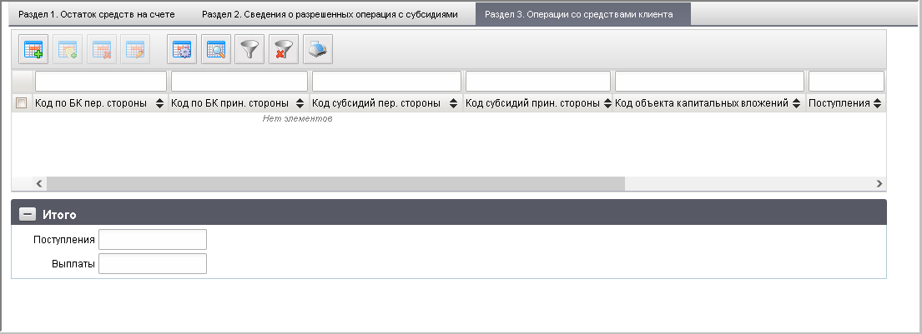
322. ЭФ документа «Акт по лицевому счету БУ/АУ/НУБП (реорганизация)», закладки «Документ (1)», вкладки «Раздел 3. Операции со средствами клиента»
Перечень полей документа «Акт по лицевому счету БУ/АУ/НУБП (реорганизация)», закладки «Документ (1)», вкладки «Раздел 3. Операции со средствами клиента» приведен в таблице 202.
202. Описание полей документа «Акт по лицевому счету БУ/АУ/НУБП (реорганизация)», закладки «Документ (1)», вкладки «Раздел 3. Операции со средствами клиента»
Наименование поля | Описание поля
Код по БК пер. стороны | Ввод вручную.
Код по БК прин. Стороны | Ввод вручную.
Код субсидий пер. стороны | Ввод вручную.
Код субсидий прин. Стороны | Ввод вручную.
Код объекта капитальных вложений | Ввод вручную.
Поступления | Ввод вручную.
Выплаты | Ввод вручную.
Примечание | Ввод вручную.
Группа полей «Итого»
Поступления | Ввод вручную.
Выплаты | Ввод вручную.
ЭФ документа «Акт по лицевому счету БУ/АУ/НУБП (реорганизация)», закладки «Дополнительные атрибуты (2)» представлена на рисунке 323.
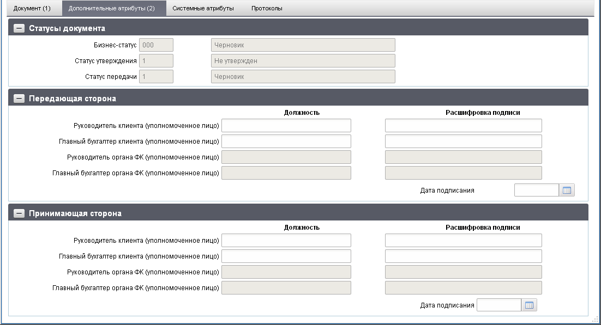
323. ЭФ документа «Акт по лицевому счету БУ/АУ/НУБП (реорганизация)», закладки «Дополнительные атрибуты (2)»
Перечень полей документа «Акт по лицевому счету БУ/АУ/НУБП (реорганизация)», закладки «Дополнительные атрибуты (2)» приведен в таблице 203.
203. Описание полей документа «Акт по лицевому счету БУ/АУ/НУБП (реорганизация)», закладки «Дополнительные атрибуты (2)»
Наименование поля | Описание поля
Группа полей «Статусы документа»
Бизнес-статус | Код и наименование бизнес-статуса документа.
Статус утверждения | Код и наименование статуса утверждения документа.
Статус передачи | Код и наименование статуса передачи документа.
Группа полей «Передающая сторона»
Руководитель клиента (уполномоченное лицо) / Должность | Ввод вручную. Импорт из ППО OEBS АСФК.
Руководитель клиента (уполномоченное лицо) / расшифровка | Ввод вручную. Импорт из ППО OEBS АСФК.
Главный бухгалтер клиента (уполномоченное лицо) / Должность | Ввод вручную. Импорт из ППО OEBS АСФК.
Главный бухгалтер клиента (уполномоченное лицо) / Расшифровка подписи | Ввод вручную. Импорт из ППО OEBS АСФК.
Руководитель органа Федерального казначейства (уполномоченное лицо) / Должность | Ввод вручную. Импорт из ППО OEBS АСФК.
Руководитель органа Федерального казначейства (уполномоченное лицо) / Расшифровка подписи | Ввод вручную. Импорт из ППО OEBS АСФК.
Главный бухгалтер органа Федерального казначейства (уполномоченное лицо) / Должность | Ввод вручную. Импорт из ППО OEBS АСФК.
Главный бухгалтер органа Федерального казначейства (уполномоченное лицо) / Расшифровка подписи | Ввод вручную. Импорт из ППО OEBS АСФК.
Дата подписания | Ввод вручную.
Группа полей «Принимающая сторона»
Руководитель клиента (уполномоченное лицо) / Должность | Ввод вручную. Импорт из ППО OEBS АСФК.
Руководитель клиента (уполномоченное лицо) / Расшифровка подписи | Ввод вручную. Импорт из ППО OEBS АСФК.
Главный бухгалтер клиента (уполномоченное лицо) / Должность | Ввод вручную. Импорт из ППО OEBS АСФК.
Главный бухгалтер клиента (уполномоченное лицо)/ Расшифровка подписи | Ввод вручную. Импорт из ППО OEBS АСФК.
Руководитель органа Федерального казначейства (уполномоченное лицо) / Должность | Ввод вручную. Импорт из ППО OEBS АСФК.
Руководитель органа Федерального казначейства (уполномоченное лицо) / Расшифровка подписи | Ввод вручную. Импорт из ППО OEBS АСФК.
Главный бухгалтер органа Федерального казначейства (уполномоченное лицо)/ Должность | Ввод вручную. Импорт из ППО OEBS АСФК.
Главный бухгалтер органа Федерального казначейства (уполномоченное лицо)/ Расшифровка подписи | Ввод вручную. Импорт из ППО OEBS АСФК.
Дата подписания | Ввод вручную.

Акт по лицевому счету БУ/АУ/НУБП (перевод л/с)
Для работы с документами «Акт по лицевому счету БУ/АУ/НУБП (перевод л/с)» следует перейти в пункт меню «Документы – Реорганизация – Акт по лицевому счету БУ/АУ/НУБП (ф. 0531961) – Акт по лицевому счету БУ/АУ/НУБП (перевод л/с)». Откроется ЭФ списка документов, представленная на рисунке 324.
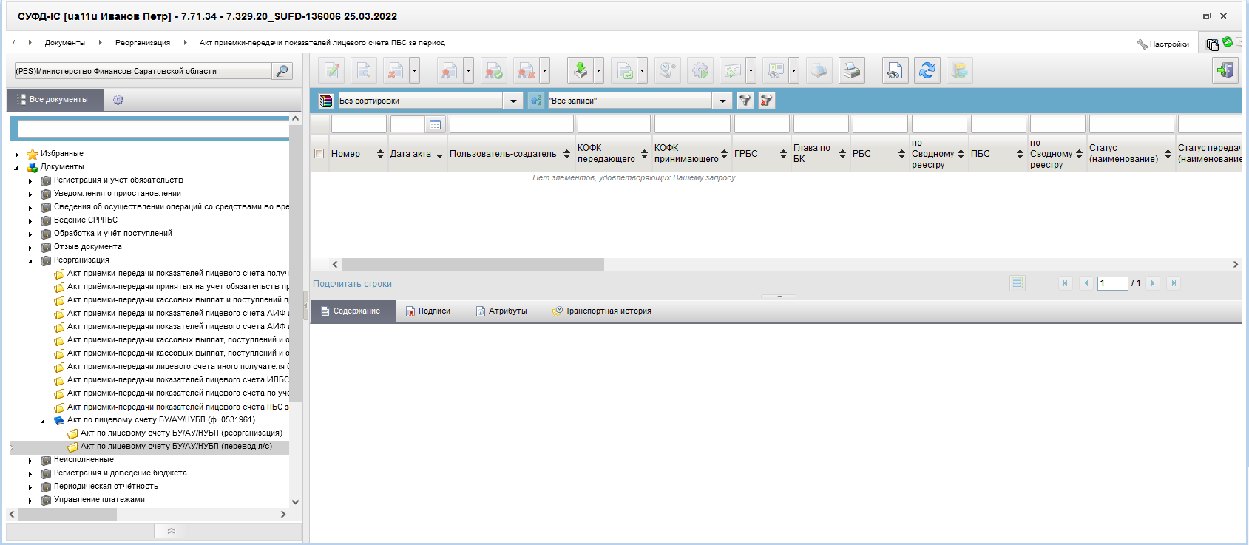
324. ЭФ списка документов «Акт по лицевому счету БУ/АУ/НУБП
(перевод л/с)»

Доступные операции
На АРМ ОФК доступны следующие операции над документом:
- импорт из ППО OEBS АСФК;
- подписание ЭП;
- экспорт в ППО OEBS АСФК.

Экранная форма документа
ЭФ документа «Акт по лицевому счету БУ/АУ/НУБП (перевод л/с)» представлена на рисунках 325-328. Форма содержит следующие закладки:
- «Документ (1)»:
- «Раздел 1. Остаток средств на счете»;
- «Раздел 2. Сведения о разрешенных операциях с субсидиями»;
- «Раздел 3. Операции со средствами клиента»;
- «Дополнительные атрибуты (2)».
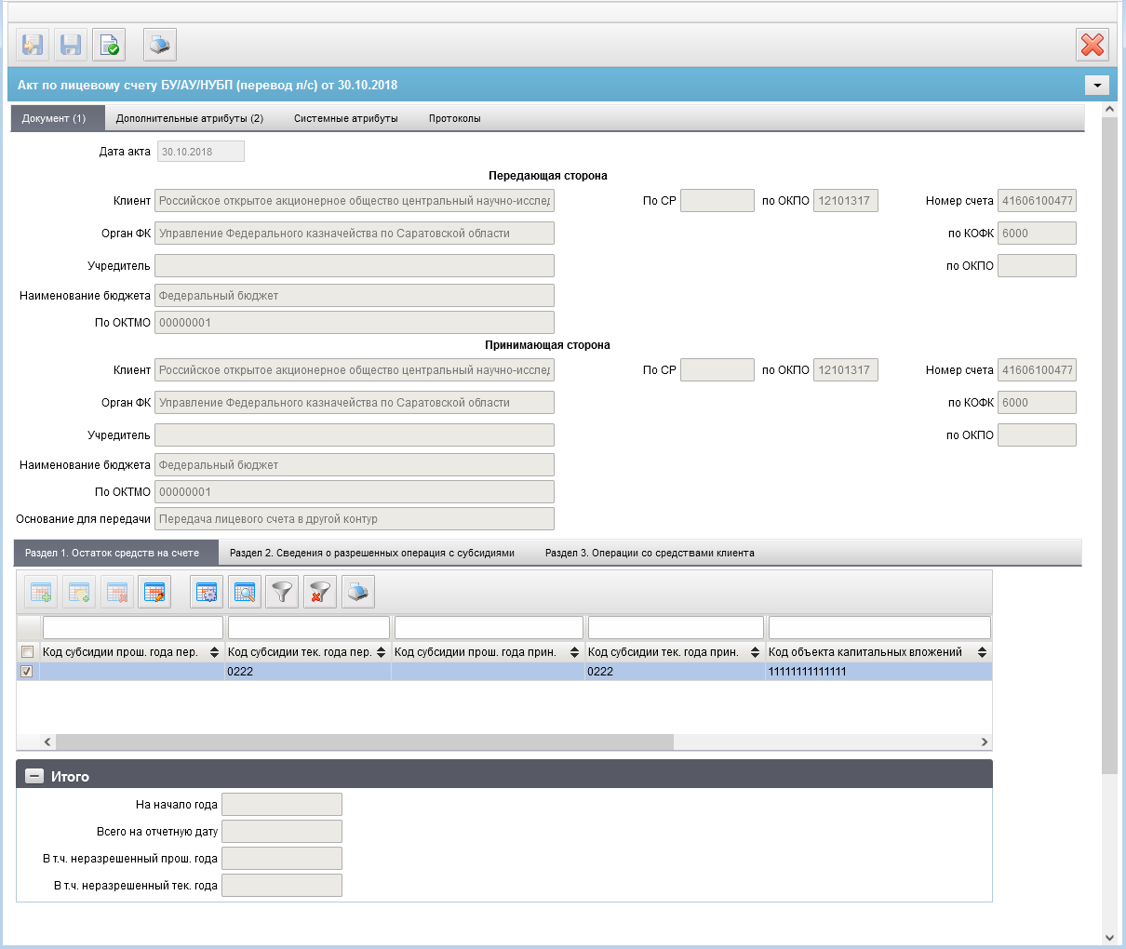
325. ЭФ документа «Акт по лицевому счету БУ/АУ/НУБП (перевод л/с)», закладки «Документ (1)», вкладки «Раздел 1. Остаток средств на счете»
Перечень полей документа «Акт по лицевому счету БУ/АУ/НУБП (перевод л/с)», закладки «Документ (1)», вкладки «Раздел 1. Остаток средств на счете» приведен в таблице 204.
204. Описание полей документа «Акт по лицевому счету БУ/АУ/НУБП (перевод л/с)», закладки «Документ (1)», вкладки «Раздел 1. Остаток средств на счете»
Наименование поля | Описание поля
Дата акта | Формат «дд.мм.гггг».
Группа полей «Передающая сторона»
Клиент | При вводе указывается полное наименование клиента, передающего показатели л/с.  Импорт из ППО OEBS АСФК.
По СР | При вводе указывается код организации клиента, передающего показатели л/с.  Импорт из ППО OEBS АСФК.
Орган ФК | Указывается полное наименование ТОФК по месту обслуживания клиента, передающего показатели л/с.  Импорт из ППО OEBS АСФК.
Учредитель | Указывается полное наименование вышестоящей организации либо учредителя БУ (АУ), в ведении которых находится клиент, передающий показатели л/с.  Импорт из ППО OEBS АСФК.
Наименование бюджета | Указывается наименование соответствующего бюджета бюджетной системы РФ, из которого предоставлялась соответствующая субсидия БУ (АУ).  Импорт из ППО OEBS АСФК.
По ОКТМО | Код по ОКТМО передающий.  Импорт из ППО OEBS АСФК.
По ОКПО | Код по ОКПО клиента, передающего показатели л/с.  Импорт из ППО OEBS АСФК.
Номер счета | Номер л/с.  Импорт из ППО OEBS АСФК.
По КОФК | Код ТОФК, в котором обслуживается клиент, передающий показатели л/с.  Импорт из ППО OEBS АСФК.
По ОКПО | Код по ОКПО вышестоящей организации либо учредителя БУ (АУ), в ведении которых находится клиент, передающий показатели л/с.  Импорт из ППО OEBS АСФК.
Группа полей «Принимающая сторона»
Клиент | Указывается полное наименование клиента, принимающего показатели л/с.  Импорт из ППО OEBS АСФК.
По СР | При вводе указывается код организации клиента, принимающего показатели л/с.
Орган ФК | Указывается полное наименование ТОФК по месту обслуживания клиента, принимающего показатели л/с.  Импорт из ППО OEBS АСФК.
Учредитель | Указывается полное наименование вышестоящей организации либо учредителя БУ (АУ), в ведении которых находится клиент, принимающий показатели л/с.  Импорт из ППО OEBS АСФК.
Наименование бюджета | Указывается наименование соответствующего бюджета бюджетной системы РФ, по которой принималась соответствующая субсидия БУ (АУ).  Импорт из ППО OEBS АСФК.
По ОКТМО | Код по ОКТМО принимающий.  Импорт из ППО OEBS АСФК.
Основание для передачи | Указывается «номер», «наименование» и «дата документа» документа-основания.  Импорт из ППО OEBS АСФК.
По ОКПО | Код по ОКПО клиента, принимающего показатели л/с.  Импорт из ППО OEBS АСФК.
Номер счета | Номер л/с.  Импорт из ППО OEBS АСФК.
По КОФК | Код ТОФК, в котором обслуживается клиент, принимающий показатели л/с.  Импорт из ППО OEBS АСФК.
По ОКПО | Код по ОКПО вышестоящей организации либо учредителя БУ (АУ), в ведении которых находится клиент, принимающий показатели л/с.  Импорт из ППО OEBS АСФК.
Вкладка «Раздел 1. Остаток средств на счете»
Код субсидии прош. года пер. | Импорт из ППО OEBS АСФК.
Код субсидии тек. года пер. | Импорт из ППО OEBS АСФК.
Код субсидии прош. года прин. | Импорт из ППО OEBS АСФК.
Код субсидий тек. года прин. | Импорт из ППО OEBS АСФК.
Код объекта капитальных вложений | Импорт из ППО OEBS АСФК.
На начало года | Импорт из ППО OEBS АСФК.
Всего на отчетную дату | Импорт из ППО OEBS АСФК.
В т.ч. неразрешенный прош. года | Импорт из ППО OEBS АСФК.
В т.ч. неразрешенный тек. Года | Импорт из ППО OEBS АСФК.
Вкладка «Раздел 1. Остаток средств на счете», группа полей «Итого»
На начало года | Импорт из ППО OEBS АСФК.
Всего на отчетную дату | Импорт из ППО OEBS АСФК.
В т.ч. неразрешенный прош. года | Импорт из ППО OEBS АСФК.
В т.ч. неразрешенный тек. Года | Импорт из ППО OEBS АСФК.
ЭФ документа «Акт по лицевому счету БУ/АУ/НУБП (перевод л/с)», закладки «Документ (1)», вкладки «Раздел 2. Сведения о разрешенных операциях с субсидиями» представлена на рисунке 326.
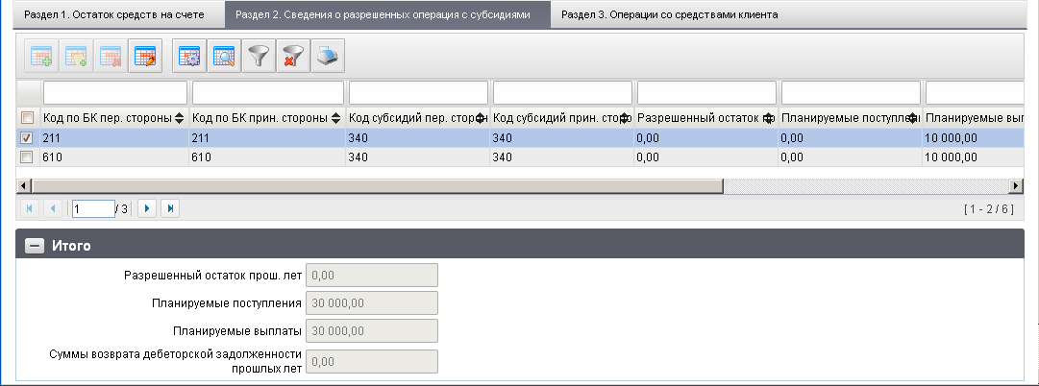
326. ЭФ документа «Акт по лицевому счету БУ/АУ/НУБП (перевод л/с)», закладки «Документ (1)», вкладки «Раздел 2. Сведения о разрешенных операциях с субсидиями»
Перечень полей документа «Акт по лицевому счету БУ/АУ/НУБП (перевод л/с)», закладки «Документ (1)», вкладки «Раздел 2. Сведения о разрешенных операциях с субсидиями» приведен в таблице 205.
205. Описание полей документа «Акт по лицевому счету БУ/АУ/НУБП (перевод л/с)», закладки «Документ (1)», вкладки «Раздел 2. Сведения о разрешенных операциях с субсидиями»
Наименование поля | Описание поля
Код по БК пер. стороны | Импорт из ППО OEBS АСФК.
Код по БК прин. Стороны | Импорт из ППО OEBS АСФК.
Код субсидий пер. стороны | Импорт из ППО OEBS АСФК.
Код субсидий прин. Стороны | Импорт из ППО OEBS АСФК.
Разрешенный остаток прош. лет | Импорт из ППО OEBS АСФК.
Планируемые поступления | Импорт из ППО OEBS АСФК.
Планируемые поступления всего | Импорт из ППО OEBS АСФК.
Планируемые поступления текущий финансовый год | Импорт из ППО OEBS АСФК.
Планируемые поступления первый год планируемого периода | Импорт из ППО OEBS АСФК.
Планируемые поступления второй год планируемого периода | Импорт из ППО OEBS АСФК.
Планируемые поступления последующие годы планируемого периода | Импорт из ППО OEBS АСФК.
Планируемые выплаты всего | Импорт из ППО OEBS АСФК.
Планируемые выплаты текущий финансовый год | Импорт из ППО OEBS АСФК.
Планируемые выплаты первый год планируемого периода | Импорт из ППО OEBS АСФК.
Планируемые выплаты второй год планируемого периода | Импорт из ППО OEBS АСФК.
Планируемые выплаты последующие годы планируемого периода | Импорт из ППО OEBS АСФК.
Код объекта капитальных вложений | Импорт из ППО OEBS АСФК.
Сумма возврата дебиторской задолженности прошлых лет | Импорт из ППО OEBS АСФК.
Группа полей «Итого»
Разрешенный остаток прош. лет | Импорт из ППО OEBS АСФК.
Планируемые поступления всего | Импорт из ППО OEBS АСФК.
Планируемые поступления текущий финансовый год | Импорт из ППО OEBS АСФК.
Планируемые поступления первый год планируемого периода | Импорт из ППО OEBS АСФК.
Планируемые поступления второй год планируемого периода | Импорт из ППО OEBS АСФК.
Планируемые поступления последующие годы планируемого периода | Импорт из ППО OEBS АСФК.
Планируемые выплаты всего | Импорт из ППО OEBS АСФК.
Планируемые выплаты текущий финансовый год | Импорт из ППО OEBS АСФК.
Планируемые выплаты первый год планируемого периода | Импорт из ППО OEBS АСФК.
Планируемые выплаты второй год планируемого периода | Импорт из ППО OEBS АСФК.
Планируемые выплаты последующие годы планируемого периода | Импорт из ППО OEBS АСФК.
Сумма возврата дебиторской задолженности прошлых лет | Импорт из ППО OEBS АСФК.
ЭФ документа «Акт по лицевому счету БУ/АУ/НУБП (перевод л/с)», закладки «Документ (1)», вкладки «Раздел 3. Операции со средствами клиента» представлена на рисунке 327.
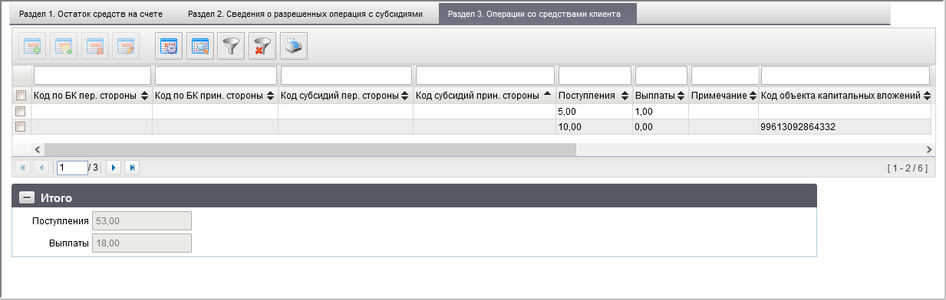
327. ЭФ документа «Акт по лицевому счету БУ/АУ/НУБП (перевод л/с)», закладки «Документ (1)», вкладки «Раздел 3. Операции со средствами клиента»
Перечень полей документа «Акт по лицевому счету БУ/АУ/НУБП (перевод л/с)», закладки «Документ (1)», вкладки «Раздел 3. Операции со средствами клиента» приведен в таблице 206.
206. Описание полей документа «Акт по лицевому счету БУ/АУ/НУБП (перевод л/с)», закладки «Документ (1)», вкладки «Раздел 3. Операции со средствами клиента»
Наименование поля | Описание поля
Код по БК пер. стороны | Импорт из ППО OEBS АСФК.
Код по БК прин. Стороны | Импорт из ППО OEBS АСФК.
Код субсидий пер. стороны | Импорт из ППО OEBS АСФК.
Код субсидий прин. Стороны | Импорт из ППО OEBS АСФК.
Поступления | Импорт из ППО OEBS АСФК.
Выплаты | Импорт из ППО OEBS АСФК.
Примечание | Импорт из ППО OEBS АСФК.
Код объекта капитальных вложений | Импорт из ППО OEBS АСФК.
Группа полей «Итого»
Поступления | Импорт из ППО OEBS АСФК.
Выплаты | Импорт из ППО OEBS АСФК.
ЭФ документа «Акт по лицевому счету БУ/АУ/НУБП (перевод л/с)», закладки «Дополнительные атрибуты (2)» представлена на рисунке 328.
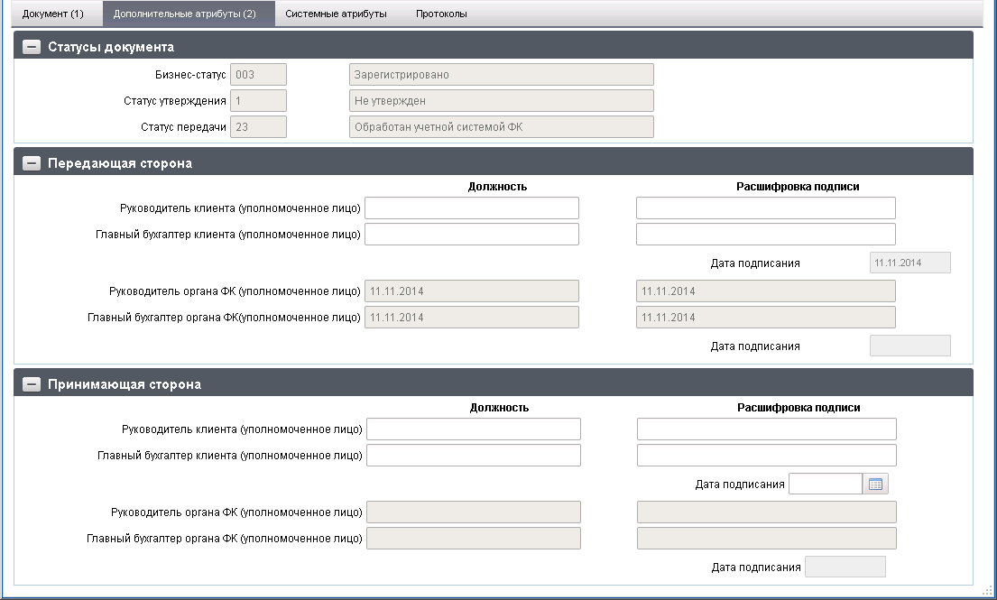
328. ЭФ документа «Акт по лицевому счету БУ/АУ/НУБП (перевод л/с)», закладки «Дополнительные атрибуты (2)»
Перечень полей ЭФ документа «Акт по лицевому счету БУ/АУ/НУБП (перевод л/с)», закладки «Дополнительные атрибуты (2)» приведен в таблице 207.
207. Описание полей документа «Акт по лицевому счету БУ/АУ/НУБП (перевод л/с)», закладки «Дополнительные атрибуты (2)»
Наименование поля | Описание поля
Группа полей «Статусы документа»
Бизнес-статус | Код и наименование бизнес-статуса документа.
Статус утверждения | Код и наименование статуса утверждения документа.
Статус передачи | Код и наименование статуса передачи документа.
Группа полей «Передающая сторона»
Руководитель клиента (уполномоченное лицо) / Должность | Ввод вручную. Импорт из ППО OEBS АСФК.
Руководитель клиента (уполномоченное лицо) / Расшифровка подписи | Ввод вручную. Импорт из ППО OEBS АСФК.
Главный бухгалтер клиента (уполномоченное лицо) / Должность | Ввод вручную. Импорт из ППО OEBS АСФК.
Главный бухгалтер клиента (уполномоченное лицо) / Расшифровка подписи | Ввод вручную. Импорт из ППО OEBS АСФК.
Дата подписания | Импорт из ППО OEBS АСФК.
Руководитель органа Федерального казначейства (уполномоченное лицо) / Должность | Ввод вручную. Импорт из ППО OEBS АСФК.
Руководитель органа Федерального казначейства (уполномоченное лицо) / Расшифровка подписи | Ввод вручную. Импорт из ППО OEBS АСФК.
Главный бухгалтер органа Федерального казначейства (уполномоченное лицо) / Должность | Ввод вручную. Импорт из ППО OEBS АСФК.
Главный бухгалтер органа Федерального казначейства (уполномоченное лицо) / Расшифровка подписи | Ввод вручную. Импорт из ППО OEBS АСФК.
Дата подписания | Импорт из ППО OEBS АСФК.
Группа полей «Принимающая сторона»
Руководитель клиента (уполномоченное лицо) / Должность | Ввод вручную. Импорт из ППО OEBS АСФК.
Руководитель клиента (уполномоченное лицо) / Расшифровка подписи | Ввод вручную. Импорт из ППО OEBS АСФК.
Главный бухгалтер клиента (уполномоченное лицо) / Должность | Ввод вручную. Импорт из ППО OEBS АСФК.
Главный бухгалтер клиента (уполномоченное лицо) / Расшифровка подписи | Ввод вручную. Импорт из ППО OEBS АСФК.
Дата подписания | Импорт из ППО OEBS АСФК.
Руководитель органа Федерального казначейства (уполномоченное лицо) / Должность | Ввод вручную. Импорт из ППО OEBS АСФК.
Руководитель органа Федерального казначейства (уполномоченное лицо) / Расшифровка подписи | Ввод вручную. Импорт из ППО OEBS АСФК.
Главный бухгалтер органа Федерального казначейства (уполномоченное лицо) / Должность | Ввод вручную. Импорт из ППО OEBS АСФК.
Главный бухгалтер органа Федерального казначейства (уполномоченное лицо) / Расшифровка подписи | Ввод вручную. Импорт из ППО OEBS АСФК.
Дата подписания | Импорт из ППО OEBS АСФК.

Группа документов «Неисполненные»
В случае неуспешной обработки первичного ЭД в учетной системе ОрФК автоматически формируется протокол, а первичный документ переводится в статус «888» (Отменен).

Входящее уведомление (протокол)
Документ «Уведомление (протокол)» предназначен для уведомления отправителя о причине отказа предоставленного документа. Формируется в результате непрохождения документом контроля по месту обслуживания.
Возможны 4 варианта формирования «Уведомление (протокол)»:
- Создание протокола в OEBS в случае отказа документа учетной подсистемой АСФК. При этом происходит рассылка протокола из OEBS в АРМ и во все транзитные узлы.
- Создание протокола ручным способом в ОФК в случае отказа документа, предоставленного на бумажном носителе и не подлежащего регистрации в АСФК. При этом происходит пересылка протокола из ОФК в OEBS.
- Создание протокола автоматическим способом в ОФК в случае отказа документа, принятого от АРМ ДУБП. При этом происходит пересылка протокола из ОФК в АРМ ДУБП (в качестве адреса получателя протокола указывается адрес отправителя).
- Создание протокола при отказе или регистрации заявки РУБП или Сведений об организации. При этом производится пересылка протокола клиенту на портале, который сформировал исходный документ.
Для просмотра входящих протоколов следует перейти в пункт меню «Документы – Неисполненные – Уведомления (Протоколы) – Входящее уведомление (протокол)». Откроется ЭФ списка документов, представленная на рисунке 329.
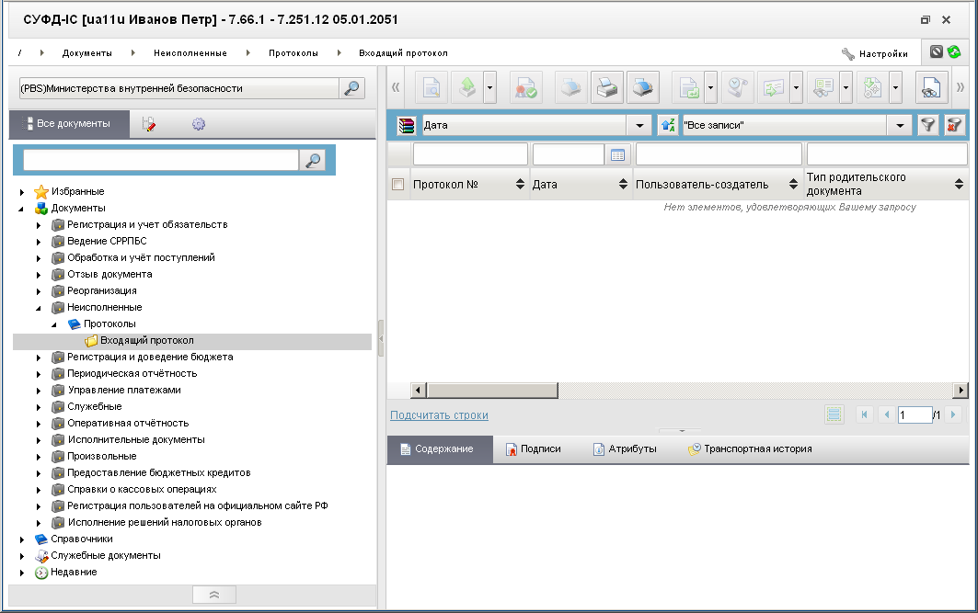
329. ЭФ списка документов «Входящее уведомление (протокол)»

Доступные операции
На АРМ ПБС доступны следующие операции над документом:
- просмотр;
- проверка ЭП;
- печать.

Экранная форма документа
ЭФ документа «Входящее уведомление (протокол)» представлена на рисунке 330. Форма содержит следующие закладки:
- «Основные»;
- «Системные атрибуты».
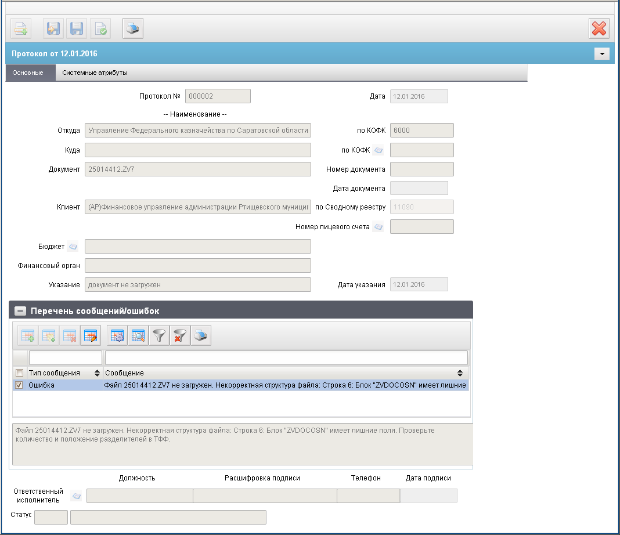
330. ЭФ документа «Уведомление (протокол)», закладки «Основные»
Перечень полей документа «Уведомление (протокол)», закладки «Основные» приведен в таблице 208.
208. Описание полей документа «Уведомление (протокол)», закладки «Основные»
Наименование поля | Описание поля
Протокол № | Уникальный номер протокола.  Сформирован по шаблону «Тип документа–КОФК отправителя–Порядковый номер» (не более 8 символов).
Дата | Дата создания протокола.
Откуда | Наименование ТОФК, передавшего протокол.
По КОФК | Код по КОФК ТОФК, передавшего протокол.
Куда | Наименование ТОФК, которому направлен протокол.
По КОФК | Код по КОФК ТОФК, которому направлен протокол.
Документ | Наименование документа, по которому сформирован протокол.
Номер документа | Номер документа, по которому сформирован протокол.
Дата документа | Дата документа, по которому сформирован протокол.
Клиент | Наименование клиента-отправителя документа, по которому сформирован протокол.
По Сводному реестру | Код по СРРПБС клиента-отправителя документа, по которому сформирован протокол.
Номер лицевого счета | Номер лицевого счета клиента.
Бюджет | Наименование бюджета из справочника «Бюджеты».
Финансовый орган | Наименование ФО, который организует исполнение бюджета.
Указание | Указание.
Дата указания | Дата указания, по умолчанию совпадает с датой создания протокола.
Тип сообщения | Тип сообщения «Ошибка».
Сообщение | Текст сообщения.
Ответственный исполнитель. Должность | Должность ответственного исполнителя.
Ответственный исполнитель. Расшифровка подписи | ФИО ответственного исполнителя.
Ответственный исполнитель. Телефон | Номер телефона исполнителя.
Ответственный исполнитель. Дата подписи | Дата подписи протокола ответственным исполнителем.
Статус | Код и наименование бизнес-статуса протокола.
Для просмотра сообщения в табличном блоке «Перечень сообщений/ошибок» следует нажать на кнопку (Открыть строку для просмотра). Откроется форма «Просмотр записи» (рис. 331), содержащее параметры «Тип сообщения» и «Сообщение».
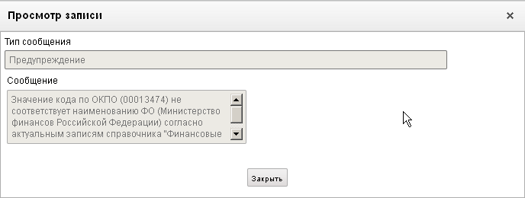
331. Форма «Просмотр записи»
На закладке «Системные атрибуты» (рис. 332) отображается полный перечень ошибок, обнаруженных при проверке документа клиента.
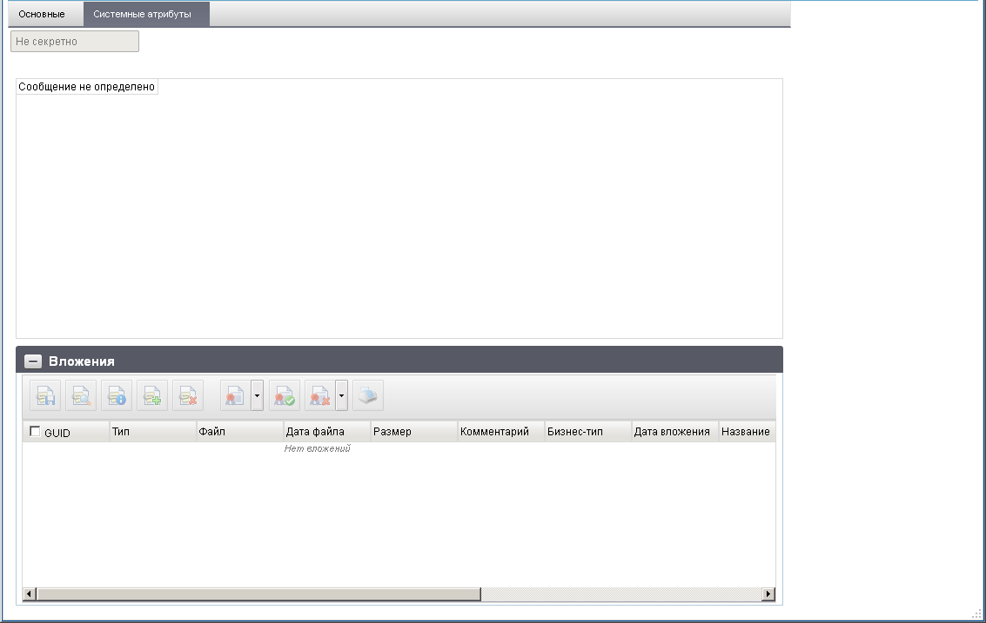
332. ЭФ документа «Уведомление (протокол)», закладки «Системные атрибуты»

Группа документов «Регистрация разрешительных документов по приносящей доход деятельности»

Разрешение на осуществление приносящей доход деятельности
Внимание! В связи с истечением срока действия Приказа Минфина России от 01.09.2008г. № 88н «О порядке осуществления федеральными казенными учреждениями операций со средствами, полученными от приносящей доход деятельности» (в редакции приказа Минфина России от 17.10.2010г. № 92н) документ «Разрешение на осуществление приносящей доход деятельности» исключен из оборота.

Дополнение к разрешению на осуществление приносящей доход деятельности
Внимание! В связи с истечением срока действия Приказа Минфина России от 01.09.2008г. № 88н «О порядке осуществления федеральными казенными учреждениями операций со средствами, полученными от приносящей доход деятельности» (в редакции приказа Минфина России от 17.10.2010г. № 92н) документ «Дополнение к разрешению на осуществление приносящей доход деятельности» исключен из оборота.

Группа документов «Регистрация и доведение бюджета»

Расходное расписание
ГРБС (ГАИФ), и далее РБС (АИФ) могут осуществлять распределение бюджетных данных по БА, ЛБО, ПОФР по подведомственной сети. Доведение распределенных бюджетных данных до РБС (АИФ) и ПБС (АИФ) выполняется по сети органов ФК с помощью документа «Расходное расписание».
Документ «Расходное расписание» может также формироваться ПБС для детализации доведенных до ПБС ЛБО.
Для работы с документами «Расходное расписание» следует перейти в пункт меню «Документы – Регистрация и доведение бюджета – Расходное расписание». Откроется ЭФ списка документов, представленная на рисунке 333.
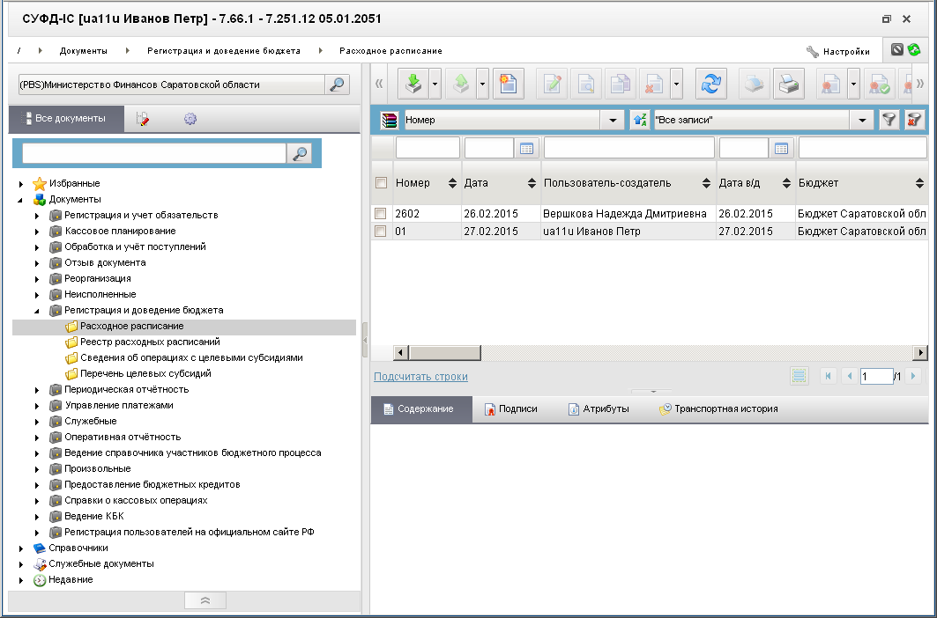
333. ЭФ списка документов «Расходное расписание»

Доступные операции
На АРМ ПБС доступны следующие операции над документом:
- Для исходящих документов:
- ввод вручную документов;
- создание из копии;
- импорт из внешней системы;
- документарный контроль;
- просмотр и редактирование;
- удаление;
- подписание, проверка и удаление ЭП;
- печать;
- экспорт во внешнюю систему;
- отправка в УФК.
- Для входящих документов:
- просмотр;
- просмотр ЭП;
- печать;
- экспорт во внешнюю систему.

Экранная форма документа
ЭФ документа «Расходное расписание» представлена на рисунке 334. Форма содержит следующие закладки:
- «Документ (1)»:
- «Раздел I: БА»;
- «Раздел II: ЛБО»;
- «Раздел III: ПОФР»;
- «Дополнительные атрибуты (2)»;
- «Системные атрибуты»;
- «Протоколы».
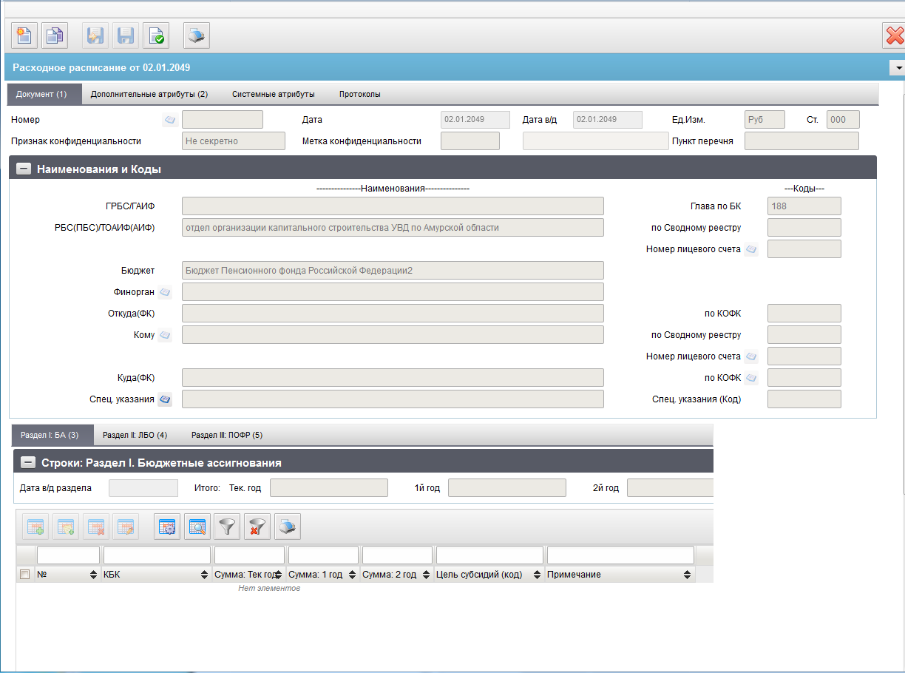
334. ЭФ документа «Расходное расписание», закладки «Документ (1)», закладки «Раздел I: БА»
При импорте документа из внешней системы поля документа автоматически заполняются данными загрузочного файла. При вводе документа вручную поля заполняются в соответствии с данными бумажного документа, предоставленного клиентом. Для ручного ввода документа следует на ЭФ документа заполнить поля, доступные для редактирования.
Примечание. Поля «Признак конфиденциальности» и «Метка конфиденциальности»
независимы друг от друга.
Перечень полей документа «Расходное расписание», закладки «Документ (1)», закладки «Раздел I: БА» приведен в таблице 209.
209. Описание полей документа «Расходное расписание», закладки «Документ (1)», закладки «Раздел I: БА»
Наименование поля | Описание поля
Номер | Номер документа.  Значение рассчитывается автоматически на основании настроек для текущего типа документа в справочнике «Параметры автонумерации документов». Может быть заполнено вручную.  В случае если значение было изменено вручную и не соответствует автоматически вычисленному значению, правильный порядковый номер может быть проставлен по нажатию кнопки.
Дата | Дата формирования документа.  Для АРМ: По умолчанию проставляется текущая дата. Может быть изменена с помощью выбора из системного календаря.
Дата в/д | Дата ввода в действие бюджетных данных документа.  Для АРМ: По умолчанию заполняется текущей системной даты. Может быть изменена вручную или из системного календаря.
Ед. изм. | Единица измерения.  Заполняется автоматически значением «Руб».  Поле недоступно для редактирования.
Ст. | Код бизнес-статуса документа.  Заполняется автоматически в результате обработки документа или присылается из учетной системы (в случае обработки документа в учетной системе). Недоступно для редактирования.
Признак конфиденциальности | Уровень конфиденциальности.  Значение поля заполняется автоматически. Поле недоступно для редактирования.
Метка конфиденциальности | Нередактируемый реквизит.  Рядом с Меткой отображается наименование метки, в зависимости от ее значения:  - 0 – не секретно;  - 1 – для служебного пользования;  - 2 – секретно;  - 3 – совершенно секретно.  Значения: «не секретно», «для служебного пользования», «секретно», «совершенно секретно» используются на уровне МОУ закрытого контура, а значения «не секретно» и «для служебного пользования» - в открытом контуре.
Пункт перечня | Нередактируемый реквизит.  Обязателен для заполнения при значении Метки = 2 или 3.
Группа полей «Наименования и Коды»
ГРБС/ГАИФ | Наименование ГРБС (ГАИФ), соответствующее коду главы.  Автозаполнение: из СР (если переход на СР = 1) и из СРРПБС (если переход на СР = 0).  Для АРМ: Значение заполняется автоматически на основании поля «Глава по БК» (с учетом бюджета) из справочников РУБП/ПУБП для которых код вышестоящей организации заполнен значением «00000» (пять нулей) для ФБ, либо <пусто> для МБ/СФ.  Может быть отредактировано вручную.
Глава по БК | Код ГРБС (ГАИФ).  Для АРМ ПБС:  - Если «Переход на СР» = 0, то значение заполняется из справочника «СРРПБС» кодом Главы по БК, соответствующего коду собственного БУ системной таблицы «system_const».  - Если «Переход на СР» = 1, то поле заполняется из справочника СР кодом Главы по БК (PppCode).  Может быть изменено вручную или из справочников СР/РУБП/ПУБП. Значения справочника ограничены значением поля «Бюджет» и кодами УБП, для которых код вышестоящего равен «00000» (для ФБ) или <пусто> (для прочих бюджетов).
РБС(ПБС)/ТОАИФ(АИФ) | Наименование РБС(ПБС)/ТОАИФ(АИФ).  - Автоматическое заполнение:  - Если заполнено «Код по СР», то заполняется полным наименованием записи, найденной по коду, иначе – из справочника СРРПБС/ПУБП/НУБП полным наименованием записи, найденной по «Код собственного БУ» и «Код бюджета».  - Для Федерального бюджета:  Для АРМ:  - если «Переход на СР» = 0, то заполняется из справочника «СРРПБС» на основании поля «по Сводному реестру (РБС(ПБС)/ТОАИФ(АИФ))»;  - если «Переход на СР» = 1, то заполняется из справочника СР полным наименованием (FullName).  Может быть изменено вручную.  Для АРМ ПБС: Значение заполняется автоматически из справочника «СРРПБС» на основании поля «по Сводному реестру (РБС(ПБС)/ТОАИФ(АИФ))». Может быть изменено вручную.  - Для прочих бюджетов:  Значение заполняется автоматически из справочника «ПУБП» на основании системной константы «Код собственного БУ». Может быть изменено вручную. Может быть выбрано из справочника «ПУБП» (без заполнения кода «по Сводному реестру»).  Для АРМ ПБС: Значение заполняется автоматически из справочника «ПУБП» на основании системной константы «Код собственного БУ». Может быть изменено вручную, либо выбрано из справочника «ПУБП» (без заполнения кода «по Сводному реестру»).  При заполнении поля «по Сводному реестру (РБС(ПБС)/ТОАИФ(АИФ))» значение заполняется из поля «Наименование» справочника «ПУБП». Поле доступно для ввода / редактирования.
По Сводному реестру | Код РБС (ПБС, АИФ) по Сводному реестру.  Для АРМ ПБС: По умолчанию заполняется значением константы «Код собственного БУ» для ФБ.  Поле может быть изменено вручную или из справочника «РУБП» (для ФБ) «ПУБП» (для СФ/МО) / СР.  До даты завершения перехода на СР заполняется 5-значным кодом УБП, после – 8-значным кодом по СР.
Номер лицевого счета | Номер лицевого счета организации, указанной в поле «РБС(ПБС)/ТОАИФ(АИФ)».  Поле заполняется вручную или из справочника Информация о лицевых счетах.  Для выбора из справочника доступны только счета, открытые организации, указанной в поле «РБС(ПБС)/ТОАИФ(АИФ)». Если не заполнено поле «по Сводному реестру», то выбор из справочника не ограничен (пользователю выводятся все значения из справочника).  Для АРМ ПБС: поле не заполняется.
Бюджет | Наименование бюджета согласно справочнику «Бюджеты».  Для АРМ: Заполняется автоматически из справочника «Бюджеты» на основании системной константы «Код бюджета».
Финорган | Наименование ФО, обслуживающего указанный бюджет.  - Для АРМ всех бюджетов (кроме ГВБФ: 4-й уровень бюджета):  Заполняется автоматически наименованием с актуальным кодом ФО соответствующим Бюджету в справочнике «Фин.органы». Может быть изменено вручную или из справочника «Фин.органы». Значение справочника ограничены значением поля «Бюджет».  - Для бюджета ГВБФ (4-й уровень бюджета):  Для АРМ (кроме ФО): не заполняется (если было заполнено автоматически, то обнулять значение).
Откуда (ФК) | Наименование ТОФК-отправителя, согласно справочнику «Органы казначейства».  Для АРМ. Подтягивается автоматически из справочника «Органы казначейства» на основании поля «Откуда(ФК)». Может быть изменено вручную или из справочника «Органы казначейства».
По КОФК | Код ТОФК-отправителя по справочнику «Органы казначейства».  Для АРМ ПБС: поле не заполняется.
Кому | Наименование БУ-получателя в соответствии с СРРПБС.  - Для Федерального бюджета:  Для АРМ. Подтягивается автоматически на основании поля «Кому (По Сводному реестру)» из справочника «СРРПБС»/СР или заполняется вручную.  - Для прочих бюджетов:  Значение может быть выбрано из справочника «ПУБП» (без заполнения поля по Сводному реестру).
По Сводному реестру | Код БУ-получателя в соответствии с СРРПБС.  - Для Федерального бюджета:  Для ПБС: Выбирается из справочника «СРРПБС»/СР код, равный «Код собственного БУ» системной таблицы system_const. Может быть заполнено вручную.  - Для прочих бюджетов: поле не заполняется.
Номер лицевого счета | Номер лицевого счета БУ-получателя (ПБС (АИФ)).  Для АРМ: Выбирается из справочника «Информация о лицевых счетах». Список ограничен значениями поля «по Сводному реестру (Кому). При отсутствии значения – выбор из справочника не ограничен. Может быть изменено вручную.  При заполнении поля 14 типом ЛС перезаполняются следующие поля:  - Бюджет (код) – из справочника ИЛС для указанного ЛС;  - Бюджет (наименование) – по коду из справочника «Бюджеты»;  - Финорган (код) – по коду бюджета из справочника «Финорганы»;  - Финорган (наименование) – по коду ФО из справочника «Финорганы»;  - Глава по БК – из справочника ИЛС значением владельца ЛС;  - ГРБС – из справочника «Ведомства» с учетом указанной главы и бюджета;  - по Сводному реестру – из справочника ИЛС значением владельца ЛС (если бюджет отличен от ФБ, то поле не заполняется – только наименование);  - РБС/ПБС – из справочника РУБП/ПУБП/СР в соответствии с указанным кодом в поле «по Сводному реестру» и бюджетом;  - по Сводному реестру – из справочника ИЛС значением владельца ЛС (если бюджет отличен от ФБ, то поле не заполняется – только наименование);  - Кому – из справочника РУБП/ПУБП в соответствии с указанным кодом в поле «по Сводному реестру» и бюджетом;  - По КОФК (Куда) – из справочника ИЛС значением «Где открыт ЛС»;  - Куда (ФК) – из справочника «Органы ФК» по коду.
Куда (ФК) | Наименование ТОФК-получателя, в котором обслуживается БУ-получатель.  Для АРМ: Подтягивается автоматически из справочника «Органы ФК» на основании поля «по КОФК (Куда (ФК))» или заполняется вручную.
По КОФК | Код ТОФК-получателя.  Для АРМ: Выбирается из справочника «Информация о лицевых счетах» код ТОФК, где открыты лицевые счета атрибута «Кому» или заполняется вручную. Если код по справочнику равен коду ОФК «xxyy», то подставляем код УФК «xx00».  Поле не заполняется, если значение «Куда (ФК)» равно значению поля «Откуда (ФК)».
Спец. Указания | Наименование специальных указаний. Для ввода значений используется дополнительная ЭФ «Специальные указания» (рисунки 335, 336 или 337), которая открывается по нажатию на кнопку . Представление данной формы зависит от значения в поле кода специальных указаний (см. далее). При указании нескольких кодов спец. Указаний, а так же при заполнении формы «Специальные указания» значения выводятся через разделитель «;».
Спец. Указания (Код) | Код специальных указаний.  Вводится из справочника специальных указаний.  В поле может быть указано несколько значений через «,». Может быть заполнено вручную.
Вкладка «Раздел I: БА», группа полей «Строки: Раздел I. Бюджетные ассигнования»
Дата в/д раздела | Дата ввода в действие бюджетных данных раздела.  Если указано поле «Дата в/д» всего расходного расписания, то данное поле не может быть заполнено (закрыто на редактирование). Если поле «Дата в/д» не задано, то заполняется пользователем из системного календаря или вручную. Дата должна быть больше или равна текущей системной дате.
Итого: Тек. Год | Общая сумма БА в текущем году.  Соответствует сумме значений по всем строкам в поле «Сумма: Тек год».
Итого: 1-й год | Общая сумма БА по первому году планового периода.  Соответствует сумме значений по всем строкам в поле «Сумма: 1 год».
Итого: 2-й год | Общая сумма БА по второму году планового периода.  Соответствует сумме значений по всем строкам в поле «Сумма: 2 год».
№ | Номер по порядку.
КБК | Для АРМ:  - Поле КБК может быть заполнено как в целом кодовой бюджетной классификацией (20 символов), так и раздельно по каждому справочнику, входящему в соответствующую кодовую комбинацию (например, для типа КБК Расходы – Ведомства/Разделы, подразделы ФКР/Целевые статьи ФКР/Виды расходов ФКР/КОСГУ; для типа КБК Источники финансирования– Ведомства/ Виды источников/КОСГУ). Форма для ввода сегментов бюджетной классификации должна изменяться динамически, в зависимости от Типа КБК. При вводе значения в поле «Вид источника», закрыты на редактирование поля «ФКР», «КЦСР», «КВР», «КОСГУ», и наоборот.  - Поле может быть заполнено вручную или выбором из справочника КБК. Значения справочника ограничены значением полей «Бюджет» и «Глава по БК».
Сумма: Тек год | Сумма БА в текущем году.
Сумма: 1 год | Сумма БА по первому году планового периода.
Сумма: 2 год | Сумма БА по второму году планового периода.
Цель субсидий (код) | Код цели субсидий/субвенций.  Для АРМ. Выбирается из справочника «Цели субсидий» или заполняется вручную.
Примечание | Примечание. Заполняется вручную.
Для ввода наименования специальных указаний через форма «Специальные указания» следует нажать на кнопку . Если в поле кода специальных указаний установлено значение «08», то форма «Специальные указания» будет представлена в следующем виде (рис. 335).
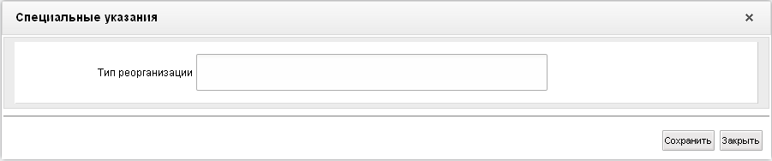
335. Форма «Специальные указания» (для кода «08»)
В данной форме следует вручную заполнить обязательное поле «Тип реорганизации» (заполняется автоматически из справочника «Виды специальных указаний» по коду, при значении кода специальных указаний, содержащем 08, может заполняться пользователем вручную) и нажать на кнопку «Сохранить».
Если в поле кода специальных указаний установлено значение «02», то форма «Специальные указания» будет представлена в следующем виде (рис. 336).
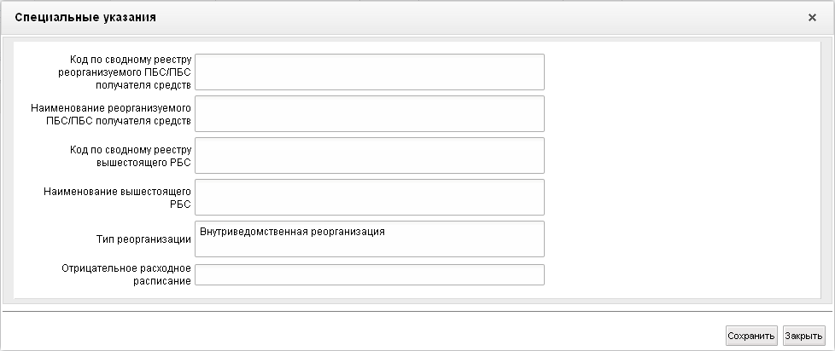
336. Форма «Специальные указания» (для кода «02»)
В данной форме вручную заполняются следующие поля:
- «Код по сводному реестру Реорганизуемого ПБС/ПБС получателя средств» – поле обязательно для заполнения; вводится вручную;
- «Наименование Реорганизуемого ПБС/ПБС получателя средств» – поле обязательно для заполнения; вводится вручную;
- «Код по сводному реестру вышестоящего РБС» – вводится вручную;
- «Наименование вышестоящего РБС» – вводится вручную;
- «Тип реорганизации» – заполняется автоматически из справочника «Виды специальных указаний» по коду, при значении кода специальных указаний, содержащем 02; значение может заполняться пользователем вручную;
- «Отрицательное расходное расписание» – поле обязательно для заполнения, если значения в полях сумм в строках таблиц на закладках «Раздел I: БА» (рис. 334), «Раздел II: ЛБО» (рис. 339), «Раздел III: ПОФР» (рис. 340) положительны; вводится вручную.
Если в поле кода специальных указаний установлено любое другое значение, отличное от «02» и «08», то форма «Специальные указания» будет представлена в следующем виде (рис. 337).
337. Форма «Специальные указания» (для кода, не равного «02» и «08»)
В данной форме следует вручную заполнить поле «Специальные указания» и нажать на кнопку «Сохранить».
Вкладка «Раздел I: БА» (рис. 334) содержит заголовочные поля и строки БА по Разделу I, приведенные в таблице 209. Для добавления строки в табличный блок «Строки: Раздел I. Бюджетные ассигнования» следует нажать на кнопку (Добавить новую строку). Откроется форма «Добавление записи» (рис. 338).
338. Форма «Добавление записи» (строка БА)
В данной форме вручную заполняются следующие поля:
- «Номер строки» – поле заполняется автоматически;
- группа полей «КБК»:
- «КБК»;
- «КБК2» – поле отображается при бюджете не равном значению «Федеральный бюджет»; заполняется из справочника «Дополнение БК2» или вручную;
- «КБК3» – поле отображается при бюджете не равном значению «Федеральный бюджет»; заполняется из справочника «Дополнение БК2» или вручную;
- «КБК4» – поле отображается при бюджете не равном значению «Федеральный бюджет»; заполняется из справочника «Дополнение БК4» или вручную;
- «Глава по БК» – 3-символьный код ведомства;
- группа полей «Расходы» (не заполняется, если заполнено поле «Вид источника»):
- «ФКР» – 4-символьный код по ФКР; значение заполняется вручную или выбирается из следующих справочников: разделов/подразделов, целевых статей, видов расходов;
- «КЦСР» – 10-символьный код по КЦСР;
- «КВР» – 3-символьный код по КВР;
- «КОСГУ» – 3-символьный код по КОСГУ; поле не заполняется с 01.01.2016;
- «Вид источника» – вид источника финансирования дефицита бюджета (не заполняется, если заполнены поля «ФКР», «КЦСР», «КВР», «КОСГУ»); значение заполняется вручную или выбирается из справочника КБК источников финансирования дефицита бюджета;
- «Сумма: Тек. Год» – сумма БА по Разделу I на текущий год по строке;
- «Сумма: 1-й год» – сумма БА по Разделу I на первый год по строке;
- «Сумма: 2-й год» – сумма БА по Разделу I на второй год по строке;
- «Цели субсидий» – код и наименование по справочнику «Цели субсидий», заполняется выбором из справочника или вручную;
- «Примечание».
Нажать на кнопку «Ok» для добавления строки и выхода из формы. В таблице появится добавленная строка.
339. ЭФ документа «Расходное расписание», закладки «Документ (1)», вкладки «Раздел II: ЛБО»
Вкладка «Раздел II: ЛБО» (см. рис. 339) содержит заголовочные поля и строки ЛБО по Разделу II, приведенные в таблице 210. Заполняется по аналогии с вкладкой «Раздел I: БА».
210. Описание полей документа «Расходное расписание», закладки «Документ (1)», закладки «Раздел II: ЛБО»
Наименование поля | Описание поля
Группа полей «Строки: Раздел II. Лимиты Бюджетных Обязательств»
Дата в/д раздела | Дата ввода в действие бюджетных данных раздела.  Если указано поле «Дата в/д» всего расходного расписания, то данное поле не может быть заполнено (закрыто на редактирование). Если поле «Дата в/д» не задано, то заполняется пользователем из системного календаря или вручную. Дата должна быть больше или равна текущей системной дате.
Итого: Тек. Год | Общая сумма ЛБО в текущем году.  Соответствует сумме значений по всем строкам в поле «Сумма: Тек год».
Итого: 1-й год | Общая сумма ЛБО по первому году планового периода.  Соответствует сумме значений по всем строкам в поле «Сумма: 1 год».
Итого: 2-й год | Общая сумма ЛБО по второму году планового периода.  Соответствует сумме значений по всем строкам в поле «Сумма: 2 год».
Табличное поле «Строки: Раздел II. Лимиты Бюджетных Обязательств»
№ | Номер по порядку. Автоматически заполняется номером строки по порядку в пределах раздела документа.
Код объекта капитальных вложений | Заполняется вручную путем выбора значения из справочника «ФАИП».
КБК | Код бюджетной классификации (20 символов).  Для АРМ: Поле КБК может быть заполнено как в целом кодовой бюджетной классификацией (20 символов), так и раздельно по каждому справочнику, входящему в соответствующую кодовую комбинацию (например, для типа КБК Расходы – Ведомства/Разделы, подразделы ФКР/Целевые статьи ФКР/Виды расходов ФКР/КОСГУ; для типа КБК Источники финансирования – Ведомства/ Виды источников/КОСГУ). Форма для ввода сегментов бюджетной классификации должна изменяться динамически, в зависимости от Типа КБК. При вводе значения в поле «Вид источника», закрыты на редактирование поля «ФКР», «КЦСР», «КВР», «КОСГУ», и наоборот.  Поле может быть заполнено вручную или выбором из справочника КБК. Значения справочника ограничены значением полей «Бюджет» и «Глава по БК».
Сумма: Тек год | Сумма ЛБО в текущем году.
Сумма: 1 год | Сумма ЛБО по первому году планового периода.
Сумма: 2 год | Сумма ЛБО по второму году планового периода.
Код цели | Код цели субсидий/субвенций.
Примечание | Примечание. Заполняется вручную.
ЭФ документа «Расходное расписание», закладки «Документ», вкладки «Раздел III: ПОФР» представлена на рисунке 340.
340. ЭФ документа «Расходное расписание», закладки «Документ», вкладки «Раздел III: ПОФР»
Вкладка «Раздел III: ПОФР» (см. рис. 340) содержит заголовочные поля и строки ПОФР по Разделу III, приведенные в таблице 211. Заполняется по аналогии с вкладкой: «Раздел I: БА».
211. Описание полей документа «Расходное расписание», закладки «Документ (1)», вкладки «Раздел III: ПОФР»
Наименование поля | Описание поля
Группа полей «Строки: Раздел III. Предельные Объемы финансирования»
Дата в/д раздела | Дата ввода в действие бюджетных данных раздела.  Если указано поле «Дата в/д» всего расходного расписания, то данное поле не может быть заполнено. Если поле «Дата в/д» не задано, то заполняется из календаря или вручную. Дата должна быть больше или равна текущей системной дате.
Итого: Тек. Год | Общая сумма ПОФР в текущем году.  Соответствует сумме значений по всем строкам в поле «Сумма: Тек год».
Табличное поле «Строки: Раздел III. Предельные Объемы финансирования»
№ | Номер по порядку. Автоматически заполняется номером строки по порядку в пределах раздела документа.
КБК | Код бюджетной классификации (20 символов).
Сумма: Тек год | Сумма ПОФР в текущем году.
Код цели | Код цели субсидий/субвенций.
Примечание | Примечание. Заполняется вручную.
ЭФ документа «Расходное расписание», закладки «Дополнительные атрибуты» представлена на рисунке 341.
341. ЭФ документа «Расходное расписание», закладки «Дополнительные атрибуты (2)»
Перечень полей документа «Расходное расписание», закладки «Дополнительные атрибуты (2)» приведен в таблице 212.
212. Описание полей документа «Расходное расписание», закладки «Дополнительные атрибуты (2)»
Наименование поля | Описание поля
Группа полей «Даты»
Дата регистрации/аннулирования в органе ФК отправителе | Дата регистрации (аннулирования) в органе ФК отправителе.  Значение передается из учетной системы ТОФК.
Дата проводки в органе ФК отправителя | Дата проводки в органе ФК отправителя.  Значение передается из учетной системы ТОФК.
Дата регистрации/аннулирования в органе ФК получателя | Дата регистрации (аннулирования) в органе ФК получателя.  Значение передается из учетной системы ТОФК.
Дата проводки в органе ФК получателя | Дата проводки в органе ФК получателя.  Значение передается из учетной системы ТОФК.
Группа полей «Статусы документа»
Бизнес-cтатус | Код и наименование бизнес-статуса документа.  Заполняется автоматически при обработке документа.
Статус передачи | Код и наименование статуса передачи документа.  Заполняется автоматически при обработке документа.
Статус утверждения | Код и наименование статуса утверждения документа.  Заполняется автоматически при обработке документа.
Период с | Начальный год периода действия бюджетных данных документа.  Определяется автоматически на основании значений полей «Дата в/д» либо «Дата в/д БА», «Дата в/д ЛБО», «Дата в/д ПОФР».
Период по | Последний год периода действия бюджетных данных документа.  Определяется автоматически как «Период с» + «количество лет, входящих в период планирования», по умолчанию период планирования 2 года.
Группа полей «Подписи»
Руководитель (уполномоченное лицо). Должность | Должность руководителя (уполномоченного лица).  Для АРМ. Заполняется автоматически при подписании ЭП данными подписанта.
Руководитель (уполномоченное лицо). Расшифровка подписи | И.О. Фамилия руководителя (уполномоченного лица).  Для АРМ. Заполняется автоматически при подписании ЭП данными подписанта.
Руководитель (уполномоченное лицо). Дата | Дата подписи руководителя (уполномоченного лица).  Для АРМ. Заполняется автоматически при подписании ЭП данными подписанта.  Значение вводится вручную, либо выбирается из календаря.
Ответственный исполнитель. Должность | Должность ответственного исполнителя.  Заполняется вручную или из справочника «Список сотрудников».
Ответственный исполнитель. Расшифровка подписи | И.О. Фамилия ответственного исполнителя.  Заполняется вручную или подтягивается из справочника «Список сотрудников» на основании должности исполнителя.
Ответственный исполнитель. Дата | Дата подписания документа ответственным исполнителем.  Значение вводится вручную, либо выбирается из календаря.
Ответственный исполнитель. Телефон | Номер телефона исполнителя.  Заполняется вручную или подтягивается из справочника «Список сотрудников» на основании должности исполнителя.

Уведомление о приостановлении (отмене приостановления) операций на лицевых счетах, открытых в территориальных органах Федерального казначейства
Документ формируется в ППО OEBS АСФК как в случае приостановления операций, так и в случае отмены приостановления операций на лицевых счетах открытых главным распорядителям (распорядителям) средств федерального бюджета, получателям средств федерального бюджета (лицевых счетах для учета операций по переданным полномочиям получателя средств федерального бюджета) и передается в ППО СУФД АСФК в адрес владельца лицевого счета, на котором приостановлены операции или отменено приостановление операций.
Для работы с документами «Уведомление о приостановлении (отмене приостановления) операций на лицевых счетах, открытых в территориальных органах Федерального казначейства» следует перейти в пункт меню «Документы – Регистрация и доведение бюджета – Регистрация Уведомлений по приостановлению (отмене приостановления) операций на лицевых счетах – Уведомление о приостановлении (отмене приостановления) операций на лицевых счетах, открытых в территориальных органах Федерального казначейства в связи с неисполнением требований исполнительного документа». Откроется ЭФ списка документов, представленная на рисунке 342.
342. ЭФ списка документов «Уведомление о приостановлении (отмене приостановления) операций на лицевых счетах, открытых в территориальных органах Федерального казначейства»

Доступные операции
На АРМ ПБС доступны следующие операции над документом:
- просмотр;
- проверка ЭП;
- печать.

Экранная форма документа
ЭФ документа «Уведомление о приостановлении (отмене приостановления) операций на лицевых счетах, открытых в территориальных органах Федерального казначейства» представлена на рисунках 343 и 344. Форма содержит следующие закладки:
- «Документ»;
- «Подписи»;
- «Системные атрибуты»;
- «Протоколы».
343. ЭФ документа «Уведомление о приостановлении (отмене приостановления) операций на лицевых счетах, открытых в территориальных органах Федерального казначейства», закладки «Документ»
Перечень полей документа «Уведомление о приостановлении (отмене приостановления) операций на лицевых счетах, открытых в территориальных органах Федерального казначейства», закладки «Документ» приведен в таблице 213.
213. Описание полей документа «Уведомление о приостановлении (отмене приостановления) операций на лицевых счетах, открытых в территориальных органах Федерального казначейства», закладки «Документ»
Наименование поля | Описание поля
Группа полей «Основные атрибуты»
Код отчетной формы | Импорт из ППО OEBS АСФК.  Всегда принимает значение «0506107».
Статус | Код статуса документа.  Импорт из ППО OEBS АСФК.
Уровень конфиденциальности | Импорт из ППО OEBS АСФК.
Пункт перечня | Импорт из ППО OEBS АСФК.
Закладка «Документ»
Тип Уведомления | Импорт из ППО OEBS АСФК.
Номер Уведомления | Импорт из ППО OEBS АСФК.
Дата Уведомления | Импорт из ППО OEBS АСФК.
По ОКПО | Импорт из ППО OEBS АСФК.
По КОФК | Импорт из ППО OEBS АСФК.
Наименование ТОФК | Импорт из ППО OEBS АСФК.
Глава по БК | Импорт из ППО OEBS АСФК.
Код ГРБС (РБС) | Импорт из ППО OEBS АСФК.
Наименование ГРБС (РБС) | Импорт из ППО OEBS АСФК.
Код ПБС | Импорт из ППО OEBS АСФК.
Наименование ПБС | Импорт из ППО OEBS АСФК.
Код бюджета | Импорт из ППО OEBS АСФК.
Наименование бюджета | Импорт из ППО OEBS АСФК.
Пункт постановления Правительства РФ | Импорт из ППО OEBS АСФК.
Примечание органа Федерального казначейства | Импорт из ППО OEBS АСФК.
Номер лицевого счета | Импорт из ППО OEBS АСФК.
Код бюджетной классификации | Импорт из ППО OEBS АСФК.
Наименование приостанавливаемых операций | Импорт из ППО OEBS АСФК.
Учетный номер БО, возникшего из ГК | Импорт из ППО OEBS АСФК.
Сумма | Импорт из ППО OEBS АСФК.
ЭФ документа «Уведомление о приостановлении (отмене приостановления) операций на лицевых счетах, открытых в территориальных органах Федерального казначейства», закладки «Подписи» представлена на рисунке 344.
344. ЭФ документа «Уведомление о приостановлении (отмене приостановления) операций на лицевых счетах, открытых в территориальных органах Федерального казначейства», закладки «Подписи»
Перечень полей документа «Уведомление о приостановлении (отмене приостановления) операций на лицевых счетах, открытых в территориальных органах Федерального казначейства», закладки «Подписи» приведен в таблице 214.
214. Описание полей документа «Уведомление о приостановлении (отмене приостановления) операций на лицевых счетах, открытых в территориальных органах Федерального казначейства», закладки «Подписи»
Наименование поля | Описание поля
Должность | Наименование получателя.
ФИО руководителя (уполномоченного лица) | Адрес получателя.
Дата подписания | Дата окончания действия документа-основания.

Сведения о сметных назначениях, содержащиеся в смете доходов и расходов по приносящей доход деятельности
Внимание! В связи с истечением срока действия Приказа Минфина России от 01.09.2008г. № 88н «О порядке осуществления федеральными казенными учреждениями операций со средствами, полученными от приносящей доход деятельности» (в редакции приказа Минфина России от 17.10.2010г. № 92н) документ «Сведения о сметных назначениях, содержащиеся в смете доходов и расходов по приносящей доход деятельности» исключен из оборота.

Перечень целевых субсидий
Перечень целевых субсидий формируется органом, осуществляющим функции и полномочия учредителя, в разрезе аналитических кодов, присвоенных им для учета операций с целевыми субсидиями по каждой целевой субсидии для последующего его доведения до органов Федерального казначейства.
Документ «Перечень целевых субсидий» формируется органом, осуществляющим функции и полномочия учредителя БУ/АУ. Учредители, являющиеся ГРБС (или ПБС) ФБ, предоставляют документ «Перечень целевых субсидий» в ЦАФК. Учредители, являющиеся ГРБС (ПБС) бюджетов, отличных от федерального бюджета, предоставляют документ «Перечень целевых субсидий» в ОрФК по месту своего обслуживания. ЦАФК доводит документ «Перечень целевых субсидий» до ТОФК.
Для работы с документами «Перечень целевых субсидий» следует перейти в пункт меню «Документы – Регистрация и доведение бюджета – Перечень целевых субсидий». Откроется ЭФ списка документов, представленная на рисунке 345.
345. ЭФ списка документов «Перечень целевых субсидий»

Доступные операции
На АРМ ПБС доступны следующие операции над документом:
- Для исходящих документов:
- ввод вручную;
- просмотр и редактирование;
- копирование и удаление;
- подписание, проверка и удаление ЭП;
- печать;
- импорт из внешней системы;
- экспорт в ППО OEBS АСФК и внешнюю систему.
- Для входящих документов:
- просмотр;
- копирование;
- проверка ЭП;
- печать;
- экспорт в ППО OEBS АСФК и внешнюю систему.

Экранная форма документа
ЭФ документа «Перечень целевых субсидий» представлена на рисунках 346 и 347. Форма содержит следующие закладки:
- «Документы»;
- «Дополнительные атрибуты»;
- «Системные атрибуты»;
- «Протоколы».
346. ЭФ документа «Перечень целевых субсидий», закладки «Документ»
Перечень полей документа «Перечень целевых субсидий», закладки «Документ» приведен в таблице 215.
215. Описание полей документа «Перечень целевых субсидий», закладки «Документ»
Наименование поля | Описание поля
Группа полей «Заголовок документа»
Номер | Значение рассчитывается автоматически на основании настроек для текущего типа документа в справочнике «Параметры автонумерации документов». Может быть заполнено вручную.  В случае если значение было изменено вручную и не соответствует автоматически вычисленному значению, правильный порядковый номер может быть проставлен по нажатию кнопки.
Год | ПБС: значение по умолчанию – «текущий год»; выбор из списка.  Список доступных значений начинается с 2000 года.
Дата | ПБС: заполняется по умолчанию текущей системной датой; значение поля вводится вручную.
Статус | Статус.
По ОКПО | ПБС: значение поля вводится вручную.
По ОКТМО | ПБС: значение поля вводится вручную или выбором из справочника «ОКТМО» (вывод списка значений с учётом актуальности диапазона дат на указанную дату документа).  Для ФБ поле не заполняется.
Бюджет (код) | Не выводится на ВФ.  Заполняется на основании наименования бюджета.
Бюджет (наименование) | ПБС: заполняется автоматически на сновании системной константы; выбор из справочника «Бюджеты»; заполнение поля вручную.
Группа полей «Учредитель»
Наименование | ПБС: заполняется автоматически на основании системной константы. Возможно заполнение поля вручную.
Код главы по БК | ПБС: заполняется автоматически на сновании системной константы; выбор из справочника «Ведомства»; заполнение поля вручную.
Группа полей «Орган осуществляющий ведение ЛС по иным субсидиям»
Наименование | ПБС: для ФБ значение заполняется автоматически = «Межрегиональное операционное управление Федерального казначейства»; для бюджета отличного от Федерального, заполняется наименованием текущего УФК из справочника «Органов ФК»; заполнение поля вручную.
Код главы по БК | ПБС: поле заполняется автоматически значением = «100»; заполнение поля вручную.
Группа полей «Перечень целевых субсидий»
Код целевой субсидии | ПБС: выбор из справочника «Код субсидий 72н»; заполнение поля вручную.
Наименование целевой субсидии | ПБС: заполняется на основании кода ЦС из справочника «Код субсидий 72н» или справочника ФАИП, если в поле «Код целевой субсидии» присутствует значение «ФАИП».
КБК | ПБС: выбор из справочника «КБК»; заполнение поля вручную.
Код объекта ФАИП | ПБС: выбор из справочника «ФАИП»; заполнение поля вручную.
Наименование НПА | ПБС: значение поля вводится вручную.  Необязательно для заполнения, если в поле «Код целевой субсидии» указано значение «ФАИП».
Дата НПА | ПБС: значение поля вводится вручную.  Необязательно для заполнения, если в поле «Код целевой субсидии» указано значение «ФАИП».
Номер НПА | ПБС: значение поля вводится вручную.  Необязательно для заполнения, если в поле «Код целевой субсидии» указано значение «ФАИП».
ЭФ документа «Перечень целевых субсидий», закладки «Дополнительные атрибуты» представлена на рисунке 347.
347. ЭФ документа «Перечень целевых субсидий», закладки «Дополнительные атрибуты»
Перечень полей документа «Перечень целевых субсидий», закладки «Дополнительные атрибуты» приведен в таблице 216.
216. Описание полей документа «Перечень целевых субсидий», закладки «Дополнительные атрибуты»
Наименование поля | Описание поля
Группа полей «Реквизиты подписей. Руководители»
Руководитель (расшифровка подписи) | ПБС: заполняется автоматически при подписании ЭП данными подписанта.
Руководитель финансово-экономической службы (расшифровка подписи) | ПБС: значение поля вводится вручную.
Группа полей «Реквизиты подписей. Исполнитель»
Должность исполнителя | ПБС: значение поля вводится вручную.
ФИО исполнителя | ПБС: значение поля вводится вручную.
Телефон исполнителя | ПБС: значение поля вводится вручную.
Дата | ПБС: заполняется автоматически при подписании ЭП данными подписанта.
Группа полей «Отметка органа, осуществляющего ведение ЛС, о получении документа»
Должность исполнителя | Передается из ППО OEBS АСФК.
ФИО исполнителя | Передается из ППО OEBS АСФК.
Телефон исполнителя | Передается из ППО OEBS АСФК.
Дата | Передается из ППО OEBS АСФК.
Группа полей «Отметка о доведении до территориальных органов Федерального казначейства»
Должность исполнителя | Передается из ППО OEBS АСФК.
ФИО исполнителя | Передается из ППО OEBS АСФК.
Телефон исполнителя | Передается из ППО OEBS АСФК.
Дата | Передается из ППО OEBS АСФК.

Информация ПБС
Для работы с документами «Информация ПБС» следует перейти в пункт меню «Документы – Регистрация и доведение бюджета – Информация ПБС». Откроется ЭФ списка документов, представленная на рисунке 348.
348. ЭФ списка документов «Информация ПБС»

Доступные операции
На АРМ ПБС доступны следующие операции над документом:
- Для исходящих документов:
- ввод вручную;
- просмотр и редактирование;
- копирование и удаление;
- подписание, проверка и удаление ЭП;
- печать;
- отправка в ППО OEBS АСФК;
- отказ.

Экранная форма документа
ЭФ документа «Информация ПБС» представлена на рисунке 349. Форма содержит следующие закладки:
- «Документ»:
- «Раздел 1. Сведения о планируемых закупках товаров, работ, услуг при реализации государственного оборонного заказа»;
- «Раздел 2. Сведения о планируемых закупках товаров, работ, услуг при реализации полномочий и прав членов Совета Федерации, депутатов Государственной Думы Федерального Собрания Российской Федерации»;
- «Раздел 3. Сведения о планируемых закупках товаров, работ, услуг при исполнении международных обязательств Российской Федерации»;
- «Раздел 4. Сведения о планируемых закупках товаров, работ, услуг, источником финансового обеспечения которых являются доходы, получаемые федеральными казенными учреждениями, исполняющими наказания в виде лишения свободы»;
- «Раздел 5. Сведения об извещениях об осуществлении закупки товаров, работ, услуг для обеспечения государственных нужд, размещенных до 2 октября 2017 г. В единой информационной системе в сфере закупок, либо приглашениях принять участие в закупках товаров, работ, услуг (проекты контрактов на закупку товаров, работ, услуг), направленные поставщикам (исполнителям) до 2 октября 2017 г.»;
- «Раздел 6. Сведения об общей сумме закупок товара, работы, услуги, предусмотренных подпунктом «ж» пункта 14 постановления Правительства Российской Федерации от 30 декабря 2016 г. № 1551 «О мерах по реализации Федерального закона «О федеральном бюджете на 2017 год и на плановый период 2018 и 2019 годов»;
- «Раздел 7. Сведения о закупках товаров, работ, услуг в размере, не превышающем 10 процентов общей суммы неиспользованных по состоянию на 2 октября 2017 г. Лимитов бюджетных обязательств на закупки товаров, работ, услуг»;
- «Раздел 8. Сведения о закупках товаров, работ, услуг, возникающих из государственных контрактов, заключаемых в 2017 году в связи с расторжением ранее заключенных государственных контрактов по соглашению сторон, решению суда или одностороннему отказу стороны государственного контракта от исполнения государственного контракта в соответствии с гражданским законодательством Российской Федерации, в том числе в связи с введением процедур, применяемых в деле о банкротстве поставщика»;
- «Раздел 9. Сведения о закупках товаров, работ, услуг, источником финансового обеспечения которых являются средства Федерального дорожного фонда»;
- «Раздел 10. Сведения о закупках товаров, работ, услуг, возникающих в связи с процессуальными издержками, связанными с производством по уголовному делу, издержками, связанными с рассмотрением гражданского дела, административного дела, а также расходов в связи с выполнением требований Конституционного Суда Российской Федерации»;
- «Раздел 11. Сведения о закупках товаров, работ, услуг, возникающих при осуществлении закупок за пределами Российской Федерации»;
- «Подписи»;
- «Системные атрибуты».
349. ЭФ документа «Информация ПБС», закладки «Документ», вкладки «Раздел 1»
Перечень полей документа «Информация ПБС», закладки «Документ», вкладки «Раздел 1. Сведения о планируемых закупках товаров, работ, услуг при реализации государственного оборонного заказа» приведен в таблице 217.
217. Описание полей документа «Информация ПБС», закладки «Документ», вкладки «Раздел 1. Сведения о планируемых закупках товаров, работ, услуг при реализации государственного оборонного заказа»
Наименование поля | Описание поля
Номер | Заполнение поля вручную.
Дата | Заполнение по умолчанию значением текущей системной даты.  Доступен выбор из календаря.  Заполнение поля вручную.
Сумма | Недоступно для заполнения.  Заполняется автоматически итоговой суммой по разделам 1-3 документа.
Статус | Код бизнес-статуса документа.  Заполняется значением в соответствии со статусной моделью документа/синхронизация статуса после обработки в ППО OEBS АСФК.
Наименование ПБС | Заполнение автоматически на основании значения поля «Код ПБС» значением «Полное наименование» из соответствующего справочника СРРПБС или СР.
Код по сводному реестру | Заполнение по умолчанию на основании системной константы «Код собственного БУ».
Наименование бюджета | Недоступно для заполнения.  Заполнение автоматически на основании значения поля «Бюджет (код)» значением «Полное наименование» из справочника Бюджеты.
Лицевой счет | Заполнение автоматически значением 03 типа ЛС из справочника Информация о ЛС с учётом реквизитов: Код ПБС, Бюджет = 99010001, Глава по БК, по КОФК (обслуживания).
Наименование ГРБС | Заполнение автоматически на основании значения поля «Глава по БК» значением «Полное наименование» из соответствующей записи справочника Ведомства с учётом бюджета = 99010001.
Глава по БК | Заполнение поля по умолчанию.
Наименование ТОФК | Заполнение автоматически на основании значения поля «по КОФК» значением «Полное наименование» из соответствующей записи справочника Органы ФК.
По КОФК | Заполнение по умолчанию.
Вкладка «Раздел 1. Сведения о планируемых закупках товаров, работ, услуг при реализации государственного оборонного заказа»
Табличное поле 1
КБК | На АРМ ПБС:  Заполнение поля вручную или выбор из справочника КБК расходы.
Код объекта ФАИП/КМИ | Заполнение поля вручную или выбор из справочников: ФАИП и КМИ.
Сумма (руб.) | Указывается сумма в рублях по строке.
Примечание | Указывается примечание.
Табличное поле 2 – содержит итоги в разрезе КБК, недоступно для заполнения вручную, заполняется автоматически на основании данных таблицы 1 текущего раздела
КБК | Заполняется значением «уникального» КБК по строкам таблицы 1 текущего раздела.
Сумма (руб.) | Заполняется значением суммы по «уникальному» КБК по строкам таблицы 1 текущего раздела.
ЭФ документа «Информация ПБС», закладки «Документ», вкладки «Раздел 2» представлена на рисунке 350.
350. ЭФ документа «Информация ПБС», закладки «Документ», вкладки «Раздел 2»
Перечень полей документа «Информация ПБС», закладки «Документ», вкладки «Раздел 2. Сведения о планируемых закупках товаров, работ, услуг при реализации полномочий и прав членов Совета Федерации, депутатов Государственной Думы Федерального Собрания Российской Федерации» приведен в таблице 218.
218. Описание полей документа «Информация ПБС», закладки «Документ», вкладки «Раздел 2. Сведения о планируемых закупках товаров, работ, услуг при реализации полномочий и прав членов Совета Федерации, депутатов Государственной Думы Федерального Собрания Российской Федерации»
Наименование поля | Описание поля
Табличное поле 1
КБК | На АРМ ПБС:  Заполнение поля вручную или выбор из справочника КБК расходы.
Код объекта ФАИП/КМИ | Заполнение поля вручную или выбор из справочников: ФАИП и КМИ.
Сумма (руб.) | Указывается сумма в рублях по строке.
Примечание | Указывается примечание.
Табличное поле 2 – содержит итоги в разрезе КБК, недоступен для заполнения вручную, заполняется автоматически на основании данных таблицы 1 текущего раздела
КБК | Заполняется значением «уникального» КБК по строкам таблицы 1 текущего раздела.
Сумма (руб.) | Заполняется значением суммы по «уникальному» КБК по строкам таблицы 1 текущего раздела.
ЭФ документа «Информация ПБС», закладки «Документ», вкладки «Раздел 3» представлена на рисунке 351.
351. ЭФ документа «Информация ПБС», закладки «Документ», вкладки «Раздел 3»
Перечень полей документа «Информация ПБС», закладки «Документ», вкладки «Раздел 3» приведен в таблице 219.
219. Описание полей документа «Информация ПБС», закладки «Документ», вкладки «Раздел 3»
Наименование поля | Описание поля
Табличное поле 1
КБК | На АРМ ПБС:  Заполнение поля вручную или выбор из справочника КБК расходы.
Код объекта ФАИП/КМИ | Заполнение поля вручную или выбор из справочников: ФАИП и КМИ.
Сумма | Указывается сумма в рублях по строке.
Примечание | Указывается примечание.
Табличное поле 2 – содержит итоги в разрезе КБК, недоступно для заполнения вручную, заполняется автоматически на основании данных таблицы 1 текущего раздела
КБК | Заполняется значением «уникального» КБК по строкам таблицы 1 текущего раздела.
Сумма | Заполняется значением суммы по «уникальному» КБК по строкам таблицы 1 текущего раздела.
ЭФ документа «Информация ПБС», закладки «Документ», вкладки «Раздел 4» представлена на рисунке 352.
352. ЭФ документа «Информация ПБС», закладки «Документ», вкладки «Раздел 4»
Перечень полей документа «Информация ПБС», закладки «Документ», вкладки «Раздел 4. Сведения о планируемых закупках товаров, работ, услуг при исполнении международных обязательств Российской Федерации» приведен в таблице 220.
220. Описание полей документа «Информация ПБС», закладки «Документ», вкладки «Раздел 4. Сведения о планируемых закупках товаров, работ, услуг, источником финансового обеспечения которых являются доходы, получаемые федеральными казенными учреждениями, исполняющими наказания в виде лишения свободы»
Наименование поля | Описание поля
Табличное поле 1
КБК | На АРМ ПБС:  Заполнение поля вручную или выбор из справочника КБК расходы.
Код объекта ФАИП/КМИ | Заполнение поля вручную или выбор из справочников: ФАИП и КМИ.
Сумма (руб.) | Указывается сумма в рублях по строке.
Примечание | Указывается примечание.
Табличное поле 2 – содержит итоги в разрезе КБК, недоступно для заполнения вручную, заполняется автоматически на основании данных таблицы 1 текущего раздела
КБК | Заполняется значением «уникального» КБК по строкам таблицы 1 текущего раздела.
Сумма (руб.) | Заполняется значением суммы по «уникальному» КБК по строкам таблицы 1 текущего раздела.
ЭФ документа «Информация ПБС», закладки «Документ», вкладки «Раздел 5» представлена на рисунке 353.
353. ЭФ документа «Информация ПБС», закладки «Документ», вкладки «Раздел 5»
Перечень полей документа «Информация ПБС», закладки «Документ», вкладки «Раздел 5. Сведения об извещениях об осуществлении закупки товаров, работ, услуг для обеспечения государственных нужд, размещенных до 2 октября 2017 г. В единой информационной системе в сфере закупок, либо приглашениях принять участие в закупках товаров, работ, услуг (проекты контрактов на закупку товаров, работ, услуг), направленные поставщикам (исполнителям) до 2 октября 2017 г.» приведен в таблице 221.
221. Описание полей документа «Информация ПБС», закладки «Документ», вкладки «Раздел 5. Сведения об извещениях об осуществлении закупки товаров, работ, услуг для обеспечения государственных нужд, размещенных до 2 октября 2017 г. В единой информационной системе в сфере закупок, либо приглашениях принять участие в закупках товаров, работ, услуг (проекты контрактов на закупку товаров, работ, услуг), направленные поставщикам (исполнителям) до 2 октября 2017 г.»
Наименование поля | Описание поля
Табличное поле 1
Номер строки | Не доступно для заполнения.  Заполнение по умолчанию значением в порядке возрастания.
Предмет закупки товара, работы, услуги | Значение вводится вручную.
Номер | Значение вводится вручную.
Дата | Значение вводится вручную.
КБК | На АРМ ПБС:  Заполнение поля вручную или выбор из справочника КБК расходы.
Код объекта ФАИП/КМИ | Заполнение поля вручную или выбор из справочников: ФАИП и КМИ.
Сумма (руб.) | Значение вводится вручную.
Примечание | Значение вводится вручную.
Табличное поле 2 – содержит итоги в разрезе КБК, недоступно для заполнения вручную, заполняется автоматически на основании данных таблицы 1 текущего раздела
КБК | Заполняется значением «уникального» КБК по строкам таблицы 1 текущего раздела.
Итого по КБК | Заполняется значением суммы по «уникальному» КБК по строкам таблицы 1 текущего раздела.
ЭФ документа «Информация ПБС», закладки «Документ», вкладки «Раздел 6» представлена на рисунке 354.
354. ЭФ документа «Информация ПБС», закладки «Документ», вкладки «Раздел 6»
Перечень полей документа «Информация ПБС», закладки «Документ», вкладки «Раздел 6. Сведения об общей сумме закупок товара, работы, услуги, предусмотренных подпунктом «ж» пункта 14 постановления Правительства Российской Федерации от 30 декабря 2016 г. № 1551 «О мерах по реализации Федерального закона «О федеральном бюджете на 2017 год и на плановый период 2018 и 2019 годов» приведен в таблице 222.
222. Описание полей документа «Информация ПБС», закладки «Документ», вкладки «Раздел 6. Сведения об общей сумме закупок товара, работы, услуги, предусмотренных подпунктом «ж» пункта 14 постановления Правительства Российской Федерации от 30 декабря 2016 г. № 1551 «О мерах по реализации Федерального закона «О федеральном бюджете на 2017 год и на плановый период 2018 и 2019 годов»
Наименование поля | Описание поля
Табличное поле 1
Номер строки | Недоступно для заполнения.  Заполнение по умолчанию значением в порядке возрастания.
Предмет закупки товара, работы, услуги | Значение вводится вручную.
Реестровый номер | Значение вводится вручную.
Номер позиции | Значение вводится вручную.
КБК | На АРМ ПБС:  Заполнение поля вручную или выбор из справочника КБК расходы.
Код объекта ФАИП/КМИ | Заполнение поля вручную или выбор из справочников: ФАИП и КМИ.
Сумма (руб.) | Значение вводится вручную.
Примечание | Значение вводится вручную.
Табличное поле 2 – содержит итоги в разрезе КБК, недоступно для заполнения вручную, заполняется автоматически на основании данных таблицы 1 текущего раздела
КБК | Заполняется значением «уникального» КБК по строкам таблицы 1 текущего раздела.
Итого по КБК | Заполняется значением суммы по «уникальному» КБК по строкам таблицы 1 текущего раздела.
ЭФ документа «Информация ПБС», закладки «Документ», вкладки «Раздел 7» представлена на рисунке 355.
355. ЭФ документа «Информация ПБС», закладки «Документ», вкладки «Раздел 7»
Перечень полей документа «Информация ПБС», закладки «Документ», вкладки «Раздел 7. Сведения о закупках товаров, работ, услуг в размере, не превышающем 10 процентов общей суммы неиспользованных по состоянию на 2 октября 2017 г. Лимитов бюджетных обязательств на закупки товаров, работ, услуг» приведен в таблице 223.
223. Описание полей документа «Информация ПБС», закладки «Документ», вкладки «Раздел 7. Сведения о закупках товаров, работ, услуг в размере, не превышающем 10 процентов общей суммы неиспользованных по состоянию на 2 октября 2017 г. Лимитов бюджетных обязательств на закупки товаров, работ, услуг»
Наименование поля | Описание поля
Табличное поле 1
Номер строки | Недоступно для заполнения.  Заполнение по умолчанию значением в порядке возрастания.
КБК | На АРМ ПБС:  Заполнение поля вручную или выбор из справочника КБК расходы.
Код объекта ФАИП/КМИ | Заполнение поля вручную или выбор из справочников: ФАИП и КМИ.
10% от суммы неиспользованных ЛБО (руб.) | Значение вводится вручную.
Примечание | Значение вводится вручную.
Табличное поле 2 – содержит итоги в разрезе КБК, недоступно для заполнения вручную, заполняется автоматически на основании данных таблицы 1 текущего раздела
КБК | Заполняется значением «уникального» КБК по строкам таблицы 1 текущего раздела.
Итого по КБК | Заполняется значением суммы по «уникальному» КБК по строкам таблицы 1 текущего раздела.
ЭФ документа «Информация ПБС», закладки «Документ», вкладки «Раздел 8» представлена на рисунке 356.
356. ЭФ документа «Информация ПБС», закладки «Документ», вкладки «Раздел 8»
Перечень полей документа «Информация ПБС», закладки «Документ», вкладки «Раздел 8. Сведения о закупках товаров, работ, услуг, возникающих из государственных контрактов, заключаемых в 2017 году в связи с расторжением ранее заключенных государственных контрактов по соглашению сторон, решению суда или одностороннему отказу стороны государственного контракта от исполнения государственного контракта в соответствии с гражданским законодательством Российской Федерации, в том числе в связи с введением процедур, применяемых в деле о банкротстве поставщика» приведен в таблице 224.
224. Описание полей документа «Информация ПБС», закладки «Документ», вкладки «Раздел 8. Сведения о закупках товаров, работ, услуг, возникающих из государственных контрактов, заключаемых в 2017 году в связи с расторжением ранее заключенных государственных контрактов по соглашению сторон, решению суда или одностороннему отказу стороны государственного контракта от исполнения государственного контракта в соответствии с гражданским законодательством Российской Федерации, в том числе в связи с введением процедур, применяемых в деле о банкротстве поставщика»
Наименование поля | Описание поля
Табличное поле 1
№ п\п | Указывается порядковый номер строки документа.  Номер позиции.  Сквозная автонумерация.
Номер государственного контракта | Указывается номер государственного контракта.
Дата государственного контракта | Указывается дата государственного контракта.
КБК | На АРМ ПБС:  Заполнение поля вручную или выбор из справочника КБК расходы.
Код объекта ФАИП/КМИ | Заполнение поля вручную или выбор из справочников: ФАИП и КМИ.
Причина расторжения государственного контракта | Причина расторжения государственного контракта.
Учетный номер бюджетного обязательства | Учетный номер бюджетного обязательства.
Неисполненная сумма бюджетного обязательства после расторжения государственного контракта | Неисполненная сумма бюджетного обязательства после расторжения государственного контракта.
Примечание | Примечание.
КБК | Код бюджетной классификации.  Заполняется значением «уникального» КБК по строкам таблицы1 текущего раздела.
Сумма (руб) | Заполняется значением суммы по «уникальному» КБК по строкам таблицы1 текущего раздела.
ЭФ документа «Информация ПБС», закладки «Документ», вкладки «Раздел 9» представлена на рисунке 357.
357. ЭФ документа «Информация ПБС», закладки «Документ», вкладки «Раздел 9»
Перечень полей документа «Информация ПБС», закладки «Документ», вкладки «Раздел 9. Сведения о закупках товаров, работ, услуг, источником финансового обеспечения которых являются средства Федерального дорожного фонда» приведен в таблице 225.
225. Описание полей документа «Информация ПБС», закладки «Документ», вкладки «Раздел 9. Сведения о закупках товаров, работ, услуг, источником финансового обеспечения которых являются средства Федерального дорожного фонда»
Наименование поля | Описание поля
Табличное поле 1
КБК | На АРМ ПБС:  Заполнение поля вручную или выбор из справочника КБК расходы.
Код объекта ФАИП/КМИ
Сумма (руб.) | Указывается сумма в рублях по строке.
Примечание | Указывается примечание.
Табличное поле 2 – содержит итоги в разрезе КБК, недоступно для заполнения вручную, заполняется автоматически на основании данных таблицы 1 текущего раздела
КБК | Заполняется значением «уникального» КБК по строкам таблицы 1 текущего раздела.
Сумма (руб.) | Заполняется значением суммы по «уникальному» КБК по строкам таблицы 1 текущего раздела.
ЭФ документа «Информация ПБС», закладки «Документ», вкладки «Раздел 10» представлена на рисунке 358.
358. ЭФ документа «Информация ПБС», закладки «Документ», вкладки «Раздел 10»
Перечень полей документа «Информация ПБС», закладки «Документ», вкладки «Раздел 10. Сведения о закупках товаров, работ, услуг, возникающих в связи с процессуальными издержками, связанными с производством по уголовному делу, издержками, связанными с рассмотрением гражданского дела, административного дела, а также расходов в связи с выполнением требований Конституционного Суда Российской Федерации» приведен в таблице 226.
226. Описание полей документа «Информация ПБС», закладки «Документ», вкладки «Раздел 10. Сведения о закупках товаров, работ, услуг, возникающих в связи с процессуальными издержками, связанными с производством по уголовному делу, издержками, связанными с рассмотрением гражданского дела, административного дела, а также расходов в связи с выполнением требований Конституционного Суда Российской Федерации»
Наименование поля | Описание поля
Табличное поле 1
КБК | На АРМ ПБС:  Заполнение поля вручную или выбор из справочника КБК расходы.
Код объекта ФАИП/КМИ | Заполнение поля вручную или выбор из справочников: ФАИП и КМИ.
Сумма (руб.) | Указывается сумма в рублях по строке.
Примечание | Указывается примечание.
Табличное поле 2 – содержит итоги в разрезе КБК, недоступно для заполнения вручную, заполняется автоматически на основании данных таблицы 1 текущего раздела
КБК | Заполняется значением «уникального» КБК по строкам таблицы 1 текущего раздела.
Сумма (руб.) | Заполняется значением суммы по «уникальному» КБК по строкам таблицы 1 текущего раздела.
ЭФ документа «Информация ПБС», закладки «Документ», вкладки «Раздел 11» представлена на рисунке 359.
359. ЭФ документа «Информация ПБС», закладки «Документ», вкладки «Раздел 11»
Перечень полей документа «Информация ПБС», закладки «Документ», вкладки «Раздел 11. Сведения о закупках товаров, работ, услуг, возникающих при осуществлении закупок за пределами Российской Федерации» приведен в таблице 227.
227. Описание полей документа «Информация ПБС», закладки «Документ», вкладки «Раздел 11. Сведения о закупках товаров, работ, услуг, возникающих при осуществлении закупок за пределами Российской Федерации»
Наименование поля | Описание поля
Табличное поле 1
КБК | На АРМ ПБС:  Заполнение поля вручную или выбор из справочника КБК расходы.
Код объекта ФАИП/КМИ | Заполнение поля вручную или выбор из справочников: ФАИП и КМИ.
Сумма (руб.) | Указывается сумма в рублях по строке.
Примечание | Указывается примечание.
Табличное поле 2
КБК | Заполняется значением «уникального» КБК по строкам таблицы1 текущего раздела.
Сумма (руб.) | Заполняется значением суммы по «уникальному» КБК по строкам таблицы1 текущего раздела.
ЭФ документа «Информация ПБС», закладки «Подписи» представлена на рисунке 360.
360. ЭФ документа «Информация ПБС», закладки «Подписи»
Перечень полей документа «Информация ПБС», закладки «Подписи» приведен в таблице 228.
228. Описание полей документа «Информация ПБС», закладки «Подписи»
Наименование поля | Описание поля
Закладка «Подписи»
ФИО (уполномоченного лица) | Указывается ФИО лица, подписавшего документ.  Заполняется автоматически при подписании ЭП данными подписанта.
Должность руководителя (уполномоченного лица) | Указывается должность лица, подписавшего документ.  Заполняется автоматически при подписании ЭП данными подписанта.
Дата подписания | Указывается дата подписания документа.  Заполняется автоматически при подписании ЭП датой подписи.

Информация о расторгнутых контрактах
Для работы с документами «Информация о расторгнутых контрактах» следует перейти в пункт меню «Документы – Регистрация и доведение бюджета – Информация о расторгнутых контрактах». Откроется ЭФ списка документов, представленная на рисунке 361.
361. ЭФ списка документов «Информация о расторгнутых контрактах»

Доступные операции
На АРМ ПБС доступны следующие операции над документом:
- ввод вручную;
- просмотр и редактирование;
- подписание, проверка и удаление ЭП;
- печать;
- отправка в ППО OEBS АСФК.

Экранная форма документа
ЭФ документа «Информация о расторгнутых контрактах» представлена на рисунке 362.
362. ЭФ документа «Информация о расторгнутых контрактах»
Перечень полей документа «Информация о расторгнутых контрактах» приведен в таблице 229.
229. Описание полей документа «Информация о расторгнутых контрактах»
Наименование поля | Описание поля
Дата | Заполняется автоматически значением текущей системной даты, либо вручную, либо выбором значения из календаря.
Номер | Номер документа.  При создании документа вручную значение вводится вручную.
Бизнес-статус | Текущий бизнес-статус документа.  Указывается автоматически.
Наименование ТОФК | Полное наименование ТОФК, в котором открыт лицевой счет ПБС.  Значение должно соответствовать справочнику «Справочник органов Федерального казначейства».
По КОФК | Код ТОФК, в котором открыт лицевой счет ПБС.  Значение должно соответствовать справочнику «Справочник органов Федерального казначейства».
Наименование ПБС | Полное наименование получателя средств федерального бюджета.
Код по Сводному реестру | Код по Сводному реестру получателя средств федерального бюджета.
Код главы по БК | Код главы по БК, в ведении которого находится ПБС.
Группа полей «Раздел 1»
№ п\п | Порядковый номер строки документа.
Номер | Номер государственного контракта.
Дата | Дата государственного контракта.
Глава | Код главы в соответствии со справочником «Ведомства».
Раздел/Подраздел | Код подраздела в соответствии со справочником «Разделы/подразделы ФКР».
Целевая статья | Код целевой статьи в соответствии со справочником «Целевые статьи ФКР».
Вид расходов | Код вида расходов в соответствии со справочником «ФК: Справочник кодов видов расходов».
КБК | 20-значный КБК, значение которого состоит из значений полей: {Глава} + {Раздел/Подраздел} + {Целевая статья} + {Вид расходов}.
Код объекта ФАИП/КМИ | Указывается код объекта ФАИП либо код мероприятия по информатизации. Заполняется вручную или путем выбора значения из справочников «ФАИП» и «КМИ».
Причина расторжения государственного контракта | Причина расторжения государственного контракта.
Учетный номер бюджетного обязательства | Учетный номер бюджетного обязательства.
Неисполненная сумма бюджетного обязательства после расторжения государственного контракта | Неисполненная сумма бюджетного обязательства после расторжения государственного контракта в рублях по строке.
Примечание | Примечание.
Поля без группы
Должность руководителя (уполномоченного лица) | Должность лица, подписавшего документ.
Расшифровка подписи руководителя (уполномоченного лица) | ФИО лица, подписавшего документ.
Дата подписания руководителем (уполномоченным лицом) | Дата подписания документа.

Группа документов «Периодическая отчетность»
В этом разделе в соответствующих секциях находятся периодические отчеты, такие как:
- Отчет по счету ПБС (Форма 0531794);
- Отчет о состоянии лицевого счета бюджета (Показатели ЛС ОЛБ);
- Отчет о состоянии лицевого счета РБС (Показатели ЛС ОЛР);
- Отчет о состоянии лицевого счета АИФ (Показатели ЛС ОЛА);
- Отчет о состоянии лицевого счета ГАИФ (Показатели ЛС ОЛГ);
- Отчет о состоянии лицевого счета ИПБС (Показатели ЛС ОЛИ);
- Справка по консолидируемым расчетам (Форма 0503125-3);
- Отчет об исполнении бюджета (Форма 0503117-3_F);
- Сведения об остатках денежных средств на счетах получателя бюджетных средств (Форма 0503178-3)
и другие.

Бюджетная отчетность ГРБС, ФО, ГВБФ. Сводные отчеты
Документ «Сводные отчеты» предназначен для импорта, хранения, печати и пересылки в учетную систему периодических отчетов, предоставляемых ГРБС, ФО, ГВБФ или ПБС, которые обслуживаются на портале ППО СУФД АСФК.
Для работы с документами «Сводные отчеты» следует перейти в пункт меню «Документы – Периодическая отчётность – Бюджетная отчетность ГРБС, ФО, ГВБФ – Сводные отчёты». Откроется ЭФ списка документов, представленная на рисунке 363.
363. ЭФ списка документов «Сводные отчеты»
Визуальное отображение значений в полях по результатам протокола ВДК, МДК, ФК и алгоритм заполнения следующие:
- – Протокол получен, контроль пройден без ошибок (значение поля «Наличие протокола %» = «1» и значение поля «Результат протокола %» = «0»);
- – Протокол получен, обнаружены ошибки контроля (значение поля «Наличие протокола %» = «1» и значение поля «Результат протокола %» = «1»);
- – Протокол получен, обнаружены ошибки контроля (значение поля «Наличие протокола %» = «1» и значение поля «Результат протокола %» = «1», статус отчета принимает одно из значений: «787 – Принят условно», «789 – Отчет принят и готов к сверке с внешними данными», «798 – Подтвержден условно», «799 – Подтвержден»);
- – Протокол не получен (значение поля «Наличие протокола %» = «0»).
Визуальное отображение значений в полях по результатам протокола ВНК и алгоритм заполнения следующие:
- – Протокол получен (значение поля «Наличие протокола %» = «1»);
- – Протокол не получен (значение поля «Наличие протокола %» = «0»).

Доступные операции
На АРМ ПБС доступны следующие операции над документом:
- импорт;
- просмотр;
- удаление;
- печать;
- подписание, проверка и удаление ЭП;
- документарный контроль;
- отправка.

Экранная форма документа
ЭФ документа «Сводные отчеты» представлена на рисунке 364. Форма содержит следующие закладки:
- «Основные атрибуты»;
- «Дополнительные атрибуты».
ЭД «Сводный отчет» формируется на основе файла, импортированного вручную со сводным отчетом в СУФД-Портал.
364. ЭФ документа «Сводные отчеты», закладки «Основные атрибуты»
Перечень полей документа «Сводные отчеты», закладки «Основные атрибуты» приведен в таблице 230.
230. Описание полей документа «Сводные отчеты», закладки «Основные атрибуты»
Наименование поля | Описание поля
Закладка «Основные атрибуты»
Код формы по ОКУД | Код формы сводного отчета по ОКУД.
КОДФ | Код формы сводного отчета для представления в электронном виде.
Код отчетной формы | Код отчетной формы.
Наименование отчета | По коду формы DOCNUMBER из справочника «Коды форм периодических отчетов» получаем наименование отчета из поля FORM_NAME.
Дата отчета | Заполняется из файла при импорте.
Финансовый год | Заполняется из файла при импорте.
Тип периода | Заполняется из файла при импорте.
Код бюджета | Заполняется из файла при импорте.
Наименование бюджета | Заполняется из файла при импорте.
Тип источника (наименование) | Заполняется из файла при импорте.
Код источника | Заполняется из файла при импорте.
Ответственные лица, номер телефона | Данные ответственных лиц.
Закладка «Дополнительные атрибуты»
Бизнес-статус | Код и наименование бизнес-статуса документа.  При создании документа заполняется значением = «000».
Статус передачи | Код и наименование статуса передачи документа.  При создании документа заполняется значением = «0».
Статус утверждения | Код и наименование статуса утверждения документа.  При создании документа заполняется значением = «1».
При наличии вложений в сводном отчете, сведения о вложенном файле отображаются в таблице «Вложения» на закладке «Основные атрибуты», ЭФ документа «Сводные отчеты» со следующими полями:
- GUID;
- Тип;
- Файл;
- Дата файла;
- Размер;
- Комментарий;
- Бизнес-тип;
- Дата вложения;
- Название;
- Организация;
- Пользователь;
- Статус;
- ID.
На закладке «Дополнительные атрибуты» ЭФ документа «Сводные отчеты» (рис. 365) представлена информация о статусах документа.
365. ЭФ документа «Сводные отчеты», закладки «Дополнительные атрибуты»

Бюджетная отчетность ГРБС, ФО, ГВБФ. Протоколы для отчетов
Документ «Протоколы для отчетов» предназначен для просмотра сформированных и полученных из МОУ ФК Протоколов с результатом форматного, внутридокументного, междокументного и внешнего контролей по сводной отчетности. Протоколы доводятся до отправителя отчета – клиенты АРМ ГРБС, ФО, ГВБФ или ПБС, которые обслуживаются на портале ППО СУФД АСФК.
Для работы с документами «Сводные отчеты» следует перейти в пункт меню «Документы – Периодическая отчётность – Бюджетная отчетность ГРБС, ФО, ГВБФ – Протоколы для отчетов». Откроется ЭФ списка документов, представленная на рисунке 366.
366. ЭФ списка документов «Протоколы для отчетов»
Визуальное отображение значений в полях по результатам протокола ВДК, МДК, ФК и алгоритм заполнения следующие:
- – Протокол получен, контроль пройден без ошибок (значение поля «Наличие протокола %» = «1» и значение поля «Результат протокола %» = «0»);
- – Протокол получен, обнаружены ошибки контроля (значение поля «Наличие протокола %» = «1» и значение поля «Результат протокола %» = «1»);
- – Протокол получен, обнаружены ошибки контроля (значение поля «Наличие протокола %» = «1» и значение поля «Результат протокола %» = «1», статус отчета принимает одно из значений: «787 – Принят условно», «789 – Отчет принят и готов к сверке с внешними данными», «798 – Подтвержден условно», «799 – Подтвержден»);
- – Протокол не получен (значение поля «Наличие протокола %» = «0»).
Визуальное отображение значений в полях по результатам протокола ВНК и алгоритм заполнения следующие:
- – Протокол получен (значение поля «Наличие протокола %» = «1»);
- – Протокол не получен (значение поля «Наличие протокола %» = «0»).

Доступные операции
На АРМ ПБС доступны следующие операции над документом:
- экспорт вложения;
- печать списка.

Экранная форма документа
Пользователь ГРБС, ФО, ГВБФ, ПБС формирует файл со сводным отчетом во внешнем ППО, вручную импортирует файл с отчетом в СУФД-Портал в ЭФ «Сводные отчеты», отправляет его в МОУ ППО OEBS АСФК.
Для просмотра результатов обработки отчета пользователь открывает списковую форму ЭД «Протоколы для отчетов».
Для просмотра отчетов, на которые был сформирован Протокол, пользователь на краткой форме отчета, переходит на закладку «Связанные отчеты» и видит ссылку на ЭД «Сводные отчеты» (многострочная таблица с реквизитами сводного отчета, отображаются по связке все отчеты, на которые был сформирован указанный Протокол).
Возможен непосредственный просмотр ЭФ документа «Протоколы для отчетов», представленной на рисунке 367.
367. ЭФ документа «Протоколы для отчетов»
Перечень полей документа «Протоколы для отчетов» приведен в таблице 231.
231. Описание полей документа «Протоколы для отчетов»
Наименование поля | Описание поля
Файл | Полное имя zip-архива Протокола.  Заполняется на основании значения поля БД СУФД, которое вычисляется из наименования zip архива вложения к ПРТ и равно наименованию zip архива (например, 00053_0503730_5_28022013_053-60846_FRMT_GRBS).
Тип | Тип протокола.  Заполняется на основании значения поля БД СУФД, которое вычисляется из наименования zip архива вложения к ПРТ и равно значению 6-го сегмента (разделителем считаем «_») (например, FRMT).
Дата создания | Дата создания протокола в ППО OEBS АСФК.  Заполняется при импорте из ППО OEBS АСФК.
Дата поступления | Дата загрузки протокола в СУФД/ Дата создания документа в СУФД.  Поле заполняется значением БД поля CREATEDATE.
Код формы по ОКУД | Код формы отчета, на который сформирован протокол.  Заполняется на основании значения поля БД СУФД, которое вычисляется:  - из наименования zip архива вложения к ПРТ и равно значению 2-го сегмента (разделителем считаем «_») (например, 0503730);  - из связанного отчета и равно значению тега FormCode.
Отчетная дата | Дата отчета, на который сформирован протокол.  Заполняется на основании значения поля БД СУФД, которое вычисляется:  - из наименования zip архива вложения к ПРТ и равно значению 4-го сегмента (разделителем считаем «_») (например, 0503730);  - из связанного отчета и равно значению тега ReportDate.
Регистрационный номер отчета | Регистрационный номер отчета, на который сформирован протокол.  Заполняется на основании значения поля БД СУФД, которое вычисляется из наименования zip архива вложения к ПРТ и равно значению 5-го сегмента (разделителем считаем «_») (например, 053-60846).

Периодические отчеты
В группу периодической отчетности входят такие отчеты как:
- Отчет по счету ПБС (Форма 0531794);
- Отчет о состоянии лицевого счета бюджета (Показатели ЛС ОЛБ);
- Отчет о состоянии лицевого счета РБС (Показатели ЛС ОЛР);
- Отчет о состоянии лицевого счета АИФ (Показатели ЛС ОЛА);
- Отчет о состоянии лицевого счета ГАИФ (Показатели ЛС ОЛГ);
- Отчет о состоянии лицевого счета ИПБС (Показатели ЛС ОЛИ);
- Справка по консолидируемым расчетам (Форма 0503125-3);
- Отчет об исполнении бюджета (Форма 0503117-3_F);
- Сведения об остатках денежных средств на счетах получателя бюджетных средств (Форма 0503178-3);
и другие.
Документ используется для создания документов с данными регламентированной отчетности, направляемых от OEBS пользователям.
ЭД «Периодические отчеты» (Сервисный документ доставки типа отчета) используется для пересылки между серверными и клиентскими программными комплексами определений «управляемых» типов документов, применяемых для формирования периодической отчетности. Документ формируется на уровне OEBS и рассылается на АРМ БУ (непосредственно или на основе массовой рассылки), от которых ожидается получение периодической отчетности. Тип документа представляет собой JAR архив и содержится в документе как вложение.
Для работы с документами «Периодические отчеты» следует перейти в пункт меню «Документы – Периодическая отчётность – Отчёты». Откроется ЭФ списка документов, представленная на рисунке 368.
368. ЭФ списка документов «Периодические отчеты»

Доступные операции
На АРМ ПБС доступны следующие операции над документом:
- просмотр ЭД;
- просмотр и печать вложенного отчета.

Экранная форма документа
ЭФ документа «Периодические отчеты» содержит следующие закладки:
- «Основные атрибуты»;
- «Системные атрибуты»;
- «Системные атрибуты»;
- «Протоколы».
ЭФ документа «Периодические отчеты», закладки «Основные атрибуты» представлена на рисунке 369.
369. ЭФ документа «Периодические отчеты», закладки «Основные атрибуты»
Перечень полей документа «Периодические отчеты», закладки «Основные атрибуты» приведен в таблице 232. Значения полей передаются из ППО OEBS АСФК и недоступны для редактирования.
232. Описание полей документа «Периодические отчеты», закладки «Основные атрибуты»
Наименование поля | Описание поля
Отчетная дата | Отчетная дата.
Тип периода | Код и наименование типа периода отчета.
Бюджет | Код и наименование бюджета.
Финансовый год | Финансовый год.
Регистрационный номер | Регистрационный номер.
Номер документа | Номер документа.
Дата документ | Дата документа.
Тип источника | Тип источника.
Код источника | Код источника.
Наименование источника | Наименование источника.
Код ОКПО | Код ОКПО.
Бизнес код формы | Бизнес код формы.
Код ОКАТО | Код и наименование ОКАТО.
Получатель | Код и наименование получателя.
Код главы | Код и наименование главы.
Контур | Контур, из которого поступил документ.
Дата начала | Дата начала.
Дата конца | Дата конца.
Наименование файла Авиакомпа | Наименование файла Авиакомпа.
ЭФ документа «Периодические отчеты», закладки «Системные атрибуты» представлена на рисунке 370.
370. ЭФ документа «Периодические отчеты», закладки «Системные атрибуты»
Перечень полей документа «Периодические отчеты», закладки «Вложения» приведен в таблице 233. Значения полей передаются из ППО OEBS АСФК и недоступны для редактирования.
233. Описание полей документа «Периодические отчеты», закладки «Системные атрибуты»
Наименование поля | Описание поля
Бизнес-статус | Код и наименование бизнес-статуса отчета.
Комментарий | Комментарий.
Группа полей «Отправитель»
ТОФК | Код и наименование ТОФК отправителя.
Маска | Адресная маска отправителя.
Группа полей «Получатель»
ТОФК | Код и наименование ТОФК получателя.
Маска | Адресная маска получателя.
ЭФ документа «Периодические отчеты», закладки «Системные атрибуты» представлена на рисунке 371.
371. ЭФ документа «Периодические отчеты», закладки «Системные атрибуты»
Для просмотра вложенного отчета нужно на закладке «Системные атрибуты» нажать кнопку  (Просмотреть). Для просмотра информации о файле нужно нажать на кнопку  (Просмотреть информацию о вложении). Для сохранения файла под другим именем необходимо нажать на кнопку  (Сохранить). Распечатать файл отчета можно посредством кнопки (Печать).
Перечень полей документа «Периодические отчеты», закладки «Системные атрибуты» приведен в таблице 234. Значения полей передаются из ППО OEBS АСФК и недоступны для редактирования.
234. Описание полей документа «Периодические отчеты», закладки «Системные атрибуты»
Наименование поля | Описание поля
GUID | ГУИД вложения с первичным документом.
Тип | Тип содержимого.
Файл | Имя файла.
Дата файла | Дата файла.
Размер | Размер вложения.
Комментарий | Комментарий.
Бизнес-тип | Бизнес-тип вложения.
Дата вложения | Дата вложения.
Название | Название.
Организация | Организация.
Пользователь | Пользователь.
Статус | Статус вложения.
ID | ID вложения.

Группа документов «Управление платежами»

Сообщение для передачи инкассовых поручений
Передача инкассовых поручений от ВБФ в учётную систему производится для отправки в банк России (АРМ КБР).
Инкассовое поручение вводится в ППО СУФД АСФК на уровне АРМ АДБ или АРМ ПБС и передается на сервер МОУ, где автоматически (в соответствии с настроенным расписанием) или по требованию пользователя выгружается в систему ППО OEBS АСФК уровня МОУ в виде XML, либо инкассовое поручение вводится в ППО СУФД АСФК на уровне АРМ АДБ или АРМ ПБС и передается на сервер УФК, где автоматически (в соответствии с настроенным расписанием) или по требованию пользователя выгружается в систему ППО OEBS АСФК уровня УФК в виде XML.
Также осуществляется выгрузка вложений из инкассового поручения. На инкассовое поручение, отправленное в банк, из ППО OEBS АСФК приходят квитки об изменении статуса документа и прикрепляются к документу как вложения. Каждому новому вложению устанавливается статус выгрузки – «нет». При следующих типах экспорта выгружаются только вложения без статуса выгрузки:
- ручной экспорт всех вложений из скроллера;
- ручной экспорт новых вложений из скроллера;
- автоматический экспорт вложений (по автопроцедуре).
Успешно выгруженным вложениям проставляется статус выгрузки.
После выгрузки всех вложений меняется статус документа на «экспортирован», при получении нового квитка из банка – возвращается на статус квитка. При выгрузке новых вложений экспортируются все невыгруженные файлы вложений, у которых статус выгрузки стоит «нет».
Для работы с документами «Сообщение для передачи инкассовых поручений» следует перейти в пункт меню «Документы – Управление платежами – Работа с инкассовыми поручениями – Сообщение для передачи инкассовых поручений». Откроется ЭФ списка документов, представленная на рисунке 372.
372. ЭФ списка документов «Сообщение для передачи инкассовых поручений»

Доступные операции
На АРМ ПБС доступны следующие операции над документом:
- ручной ввод;
- импорт из внешней системы;
- просмотр и редактирование;
- документарный контроль;
- подписание, просмотр и удаление ЭП;
- копирование и удаление;
- печать;
- экспорт квитка.

Экранная форма документа
ЭФ документа «Сообщение для передачи инкассовых поручений» представлена на рисунке 373.
373. ЭФ документа «Сообщение для передачи инкассовых поручений», закладки «Документ»
Для ручного ввода документа следует на ЭФ документа заполнить поля, доступные для редактирования.
Перечень полей документа «Сообщение для передачи инкассовых поручений», закладки «Документ» приведен в таблице 235.
235. Описание полей документа «Сообщение для передачи инкассовых поручений», закладки «Документ»
Наименование поля | Описание поля
Номер ЭД в течение опердня | Номер ЭД в течение опердня.
Дата составления ЭД | Заполняется автоматически значением текущей системной даты; вручную; доступен выбор значения из календаря.
БИК банка плательщика | Передается из ППО OEBS АСФК.
Номер | Номер.
Идентификатор составителя ЭД | Уникальный идентификатор составителя ЭД.
Идентификатор получателя ЭД | Уникальный идентификатор получателя ЭД.
Дата | Дата.
Всего документов | Рассчитывается как количество всех документов «Выставляемое на оплату инкассовое поручение», включенных в состав текущего документа.
Общая сумма | Рассчитывается как сумма всех документов «Выставляемое на оплату инкассовое поручение», включенных в состав текущего документа.
Код ошибки | Передается из ППО OEBS АСФК.
Сообщение контроля | Передается из ППО OEBS АСФК.
Группа полей «Выставляемые на оплату инкассовые поручения»
Номер | Номер ЭД в течение опердня. Число. Целое, до 9 разрядов.
Дата | Дата составления ЭД. Дата. Формат CCYY-MM-DD.
Уникальный идентификатор составителя ЭД – УИС | Цифровое, 10 знаков.
Сумма | Сумма. Положительное целое число, до 18 разрядов.  Последние два разряда требуется при импорте сохранять как копейки, оставшуюся сумму – как рубли.
Вид операции | Значение заполняется на основании импортируемого файла или заполняется автоматически значением «06».  Нередактируемое поле.
Очередность платежа | Очередность платежа.
Номер расчётного документа | Числовое.
Дата выписки расчетного документа | Дата. Формат CCYY-MM-DD.  Значение заполняется на основании импортируемого файла или заполняется пользователем вручную, либо с использованием системного календаря.
Счет плательщика | Счет плательщика.
ИНН плательщика | ИНН плательщика.
КПП плательщика | КПП плательщика.
Наименование плательщика | Наименование плательщика.
БИК банка плательщика | БИК банка плательщика.
Наименование банка плательщика | При ручном вводе заполняется по БИК.
Корр.счёт банка плательщика | Корреспондентский счёт банка плательщика.
Счет получателя | Счет получателя.
ИНН получателя | ИНН получателя.
КПП получателя | КПП получателя.
Наименование получателя | Наименование получателя.
БИК банка получателя | БИК банка получателя.
Наименование банка получателя | Наименование банка получателя.
Корр.счёт банка получателя | Корреспондентский счёт банка получателя.
Назначение платежа | Назначение платежа.
Статус составителя расчетного документа | Статус составителя расчетного документа.
КБК | КБК.
ОКАТО | ОКАТО.
Основание налогового платежа | Основание налогового платежа.
Налоговый период | Налоговый период.
Номер налогового документа | Номер налогового документа.
Дата налогового документа | Дата налогового документа.
Тип налогового платежа | Тип налогового платежа.
Для добавления записи в табличный блок «Выставляемые на оплату инкассовые поручения» следует нажать на кнопку (Добавить новую строку). Откроется форма «Добавление записи» (рис. 374).
374. Форма «Добавление записи»
На форме «Добавление записи» вручную заполняются поля. Для сохранения записи нужно нажать кнопку «Сохранить».
ЭФ документа «Сообщение для передачи инкассовых поручений», закладки «Вложения» представлена на рисунке 375.
375. ЭФ документа «Сообщение для передачи инкассовых поручений»
Перечень полей документа «Сообщение для передачи инкассовых поручений», расположенных на закладке «Вложения», приведен в таблице 236.
236. Описание полей документа «Сообщение для передачи инкассовых поручений», закладки «Вложения»
Наименование поля | Описание поля
Файл | Имя файла вложения.
Дата | Дата файла вложения.
Комментарий | Комментарий к файлу вложения.
Статус | Статус выгрузки файла вложения.  Может принимать значения:  - ADDED – новое вложение;  - UPDATED – измененное вложение;  - EXPORTED – выгруженное вложение.
GUID | ГУИД файла вложения.
Тип | Тип файла вложения.
Размер | Размер файла вложения.
Бизнес-тип | Бизнес-тип файла вложения.
ID | Идентификатор файла вложения.

Запрос об отзыве выставленного на оплату платежного требования/инкассового поручения
Передача запроса на отзыв инкассовых поручений от ВБФ в учётную систему для отправки в Банк России (АРМ КБР).
Запрос об отзыве выставленного на оплату платежного требования/инкассового поручения вводится в ППО СУФД АСФК на уровне АРМ АДБ или АРМ ПБС и передаётся на сервер МОУ, где автоматически (в соответствии с настроенным расписанием) или по требованию пользователя выгружается в систему ППО OEBS АСФК уровня МОУ в виде XML, либо передаётся на сервер УФК, где автоматически (в соответствии с настроенным расписанием) или по требованию пользователя выгружается в систему ППО OEBS АСФК уровня УФК в виде XML.
Для работы с документами «Запрос об отзыве выставленного на оплату платежного требования/инкассового поручения» следует перейти в пункт меню «Документы – Управление платежами – Работа с инкассовыми поручениями – Запрос об отзыве выставленного на оплату платежного требования/инкассового поручения». Откроется ЭФ списка документов, представленная на рисунке 376.
376. ЭФ списка документов «Запрос об отзыве выставленного на оплату платежного требования/инкассового поручения»

Доступные операции
На АРМ ПБС доступны следующие операции над документом:
- ручной ввод;
- импорт из внешней системы;
- просмотр и редактирование;
- документарный контроль;
- подписание, просмотр и удаление ЭП;
- копирование и удаление.

Экранная форма документа
ЭФ документа «Запрос об отзыве выставленного на оплату платежного требования/инкассового поручения» представлена на рисунке 377.
377. ЭФ документа «Запрос об отзыве выставленного на оплату платежного требования/инкассового поручения»
Для ручного ввода документа следует на ЭФ документа заполнить поля, доступные для редактирования.
Перечень полей документа «Запрос об отзыве выставленного на оплату платежного требования/инкассового поручения» приведен в таблице 237.
237. Описание полей документа «Запрос об отзыве выставленного на оплату платежного требования/инкассового поручения»
Наименование поля | Описание поля
Группа полей «Атрибуты запроса на отзыв инкассо»
Номер документа | Значение рассчитывается автоматически на основании настроек для текущего типа документа в справочнике «Параметры автонумерации документов». Может быть заполнено вручную.  В случае, если значение было изменено вручную и не соответствует автоматически вычисленному значению, правильный порядковый номер может быть проставлен по нажатию кнопки.
Дата | Заполняется автоматически значением текущей системной даты; вручную; доступен выбор значения из календаря.
Статус | Заполняется автоматически при обработке документа или выгружается из ППО OEBS АСФК.
Номер ЭД в течение опердня | Значение заполняется на основании импортируемого файла или заполняется пользователем вручную.
Дата составления ЭД | Значение заполняется на основании импортируемого файла или заполняется пользователем вручную  Формат CCYY-MM-DD.
Уникальный идентификатор составителя ЭД – УИС | Заполняется значением соответствующего поля документа «Выставляемое на оплату инкассовое поручение», на основании которого создан запрос, на основании импортируемого файла или заполняется пользователем вручную.
Уникальный идентификатор получателя ЭД | Заполняется значением соответствующего поля документа «Выставляемое на оплату инкассовое поручение», на основании которого создан запрос, на основании импортируемого файла или заполняется пользователем вручную.
Вид операции | Код. Заполняется на основании импортируемого файла или заполняется значением «06».
Код результата обработки | Передается из ППО OEBS АСФК.
Код ошибки | Передается из ППО OEBS АСФК.
Сообщение контроля | Передается из ППО OEBS АСФК.
Группа полей «Идентификаторы исходного ЭПД»
Номер исходного документа | Заполняется на основании значения соответствующего поля документа «Выставляемое на оплату инкассовое поручение» на основании.  Не доступно для редактирования.
Дата исходного документа | Заполняется на основании значения соответствующего поля документа «Выставляемое на оплату инкассовое поручение».  Не доступно для редактирования.
Сумма | Заполняется значением соответствующего поля документа «Выставляемое на оплату инкассовое поручение», на основании которого создан запрос, на основании импортируемого файла или заполняется пользователем вручную.
Номер ЭД в течение опердня | Заполняется на основании значения соответствующего поля документа «Выставляемое на оплату инкассовое поручение», на основании которого создан запрос, на основании импортируемого файла или заполняется пользователем вручную.
Дата составления ЭД | Значение заполняется на основании импортируемого файла или заполняется пользователем вручную.
Уникальный идентификатор составителя ЭД – УИС | Заполняется на основании значения соответствующего поля документа «Выставляемое на оплату инкассовое поручение», на основании которого создан запрос, на основании импортируемого файла или заполняется пользователем вручную.
Группа полей «Идентификаторы исходного ЭПД. Реквизиты ЭПД»
Банк. Счет плательщика | Заполняется на основании значения поля «Счет плательщика» документа «Выставляемое на оплату инкассовое поручение», на основании которого создан запрос, на основании импортируемого файла или заполняется пользователем вручную.
БИК банка плательщика | Заполняется на основании значения поля «БИК банка плательщика» документа «Выставляемое на оплату инкассовое поручение», на основании которого создан запрос, на основании импортируемого файла или заполняется пользователем вручную.
Корр. Счет банка плательщика | Заполняется на основании значения поля «Корреспондентский счет банка плательщика» документа «Выставляемое на оплату инкассовое поручение», на основании которого создан запрос, на основании импортируемого файла или заполняется пользователем вручную.
Банк. Счет получателя | Заполняется на основании значения поля «Счет плательщика» документа «Выставляемое на оплату инкассовое поручение», на основании которого создан запрос, на основании импортируемого файла или заполняется пользователем вручную.
БИК банка получателя | Заполняется на основании значения поля «БИК банка получателя» документа «Выставляемое на оплату инкассовое поручение», на основании которого создан запрос, на основании импортируемого файла или заполняется пользователем вручную.
Корр. Счет банка получателя | Заполняется на основании значения поля «Корреспондентский счет банка получателя» документа «Выставляемое на оплату инкассовое поручение», на основании которого создан запрос, на основании импортируемого файла или заполняется пользователем вручную.
Код результата обработки | Передается из ППО OEBS АСФК.  В составе ЭП9.
Код ошибки | Передается из ППО OEBS АСФК.  В составе ЭП9.
Сообщение контроля | Передается из ППО OEBS АСФК.  В составе ЭП9.
Получено уведомление | Чек-бокс.  Передается из ППО OEBS АСФК.  В составе ЭП9.
Код Уведомления | Передается из ППО OEBS АСФК.  В составе ЭП9.

Пакет информационных ЭС для информационного обмена между Участниками
Документ «Пакет информационных ЭС для информационного обмена между участниками», тип – ПЭС импортируется или создается вручную на СУФД-Портале для передачи в ППО OEBS АСФК для последующей отправки в банк.
Для работы с документами «Пакет информационных ЭС для информационного обмена между участниками» следует перейти в пункт меню «Документы – Управление платежами – Работа с инкассовыми поручениями – Пакет информационных ЭС для информационного обмена между участниками». Откроется ЭФ списка документов, представленная на рисунке 378.
378. ЭФ списка документов «Пакет информационных ЭС для информационного обмена между участниками»

Доступные операции
На АРМ ПБС доступны следующие операции над документом:
- ручной ввод;
- импорт из внешней системы;
- просмотр и редактирование;
- копирование и удаление
- печать;
- электронная подпись;
- экспорт в ППО OEBS АСФК;
- экспорт квитка.

Экранная форма документа
ЭФ документа «Пакет информационных ЭС для информационного обмена между участниками» представлена на рисунке 379.
379. ЭФ документа «Пакет информационных ЭС для информационного обмена между участниками»
Перечень полей документа «Пакет информационных ЭС для информационного обмена между участниками», закладки «Основные атрибуты» приведен в таблице 238.
238. Описание полей документа «Пакет информационных ЭС для информационного обмена между участниками», закладки «Основные атрибуты»
Наименование поля | Описание поля
Группа полей «Основные атрибуты»
Номер ЭС в течение опердня | Цифровое, до 9 разрядов. Значение заполняется на основании импортируемого файла, или заполняется пользователем вручную.
Дата составления ЭС | Значение заполняется на основании импортируемого файла, или заполняется пользователем вручную.
Уникальный идентификатор составителя ЭС – УИС | Значение заполняется на основании импортируемого файла, или заполняется пользователем вручную.
Уникальный идентификатор получателя ЭС | Значение заполняется на основании импортируемого файла.
Количество ЭС в пакете | Значение заполняется на основании импортируемого файла.
Код результата обработки | Значение заполняется на основании данных квитка ППО OEBS АСФК.
Код ошибки | Значение заполняется на основании данных квитка ППО OEBS АСФК.
Сообщение контроля | Значение заполняется на основании данных квитка ППО OEBS АСФК.
Вложения
Общая сумма(не отображается на ВФ) | Рассчитывается как сумма полей «Сумма» в табличной части.
Группа полей «Выставляемые на оплату инкассовые поручения»
Номер ЭС в течение опердня | Значение заполняется на основании импортируемого файла, или заполняется пользователем вручную.
Дата составления ЭС | Дата. Формат YYYY-MM-DD  Значение заполняется на основании импортируемого файла, или заполняется пользователем вручную.
Уникальный идентификатор составителя ЭС – УИС | Цифровое. 10 знаков.  Значение заполняется на основании импортируемого файла, или заполняется пользователем вручную.
Уникальный идентификатор получателя ЭС | Цифровое. 10 знаков.  Значение заполняется на основании импортируемого файла, или заполняется пользователем вручную.
Код результата обработки | Передается из ППО OEBS АСФК.
Получено уведомление | Флаг. Передается из ППО OEBS АСФК.
Сумма | Сумма в копейках. Положительное целое число, до 18 разрядов.  Последние два разряда при импорте сохраняются как копейки, оставшаяся сумма – как рубли.  Значение заполняется на основании импортируемого файла, или заполняется пользователем вручную.
Вид операции | Значение заполняется на основании импортируемого файла, или заполняется автоматически значением «06». Не редактируемое поле.
Очередность платежа | Значение заполняется на основании импортируемого файла, или заполняется пользователем вручную.
Уникальный идентификатор платежа | Значение заполняется на основании импортируемого файла, или заполняется пользователем вручную.
Группа полей «Выставляемые на оплату инкассовые поручения. Реквизиты исходного распоряжения о переводе денежных средств»
Номер распоряжения | Значение заполняется на основании импортируемого файла, или заполняется пользователем вручную.
Дата составления распоряжения | Значение заполняется на основании импортируемого файла, или заполняется пользователем вручную, либо с использованием системного календаря.
Группа полей «Выставляемые на оплату инкассовые поручения. Реквизиты плательщика»
Счет плательщика | Значение заполняется на основании импортируемого файла, или заполняется пользователем вручную.
ИНН плательщика | Значение заполняется на основании импортируемого файла, или заполняется пользователем вручную.
КПП плательщика | Значение заполняется на основании импортируемого файла, или заполняется пользователем вручную.
Наименование плательщика | Значение заполняется на основании импортируемого файла, или заполняется пользователем вручную.
Группа полей «Выставляемые на оплату инкассовые поручения. Реквизиты банка плательщика»
БИК | Значение заполняется на основании импортируемого файла, или заполняется пользователем вручную.
Наименование банка | Заполняется пользователем вручную.
Корреспондентский счет | Значение заполняется на основании импортируемого файла, или заполняется пользователем вручную.
Группа полей «Выставляемые на оплату инкассовые поручения. Реквизиты получателя»
Счет получателя | Значение заполняется на основании импортируемого файла, или заполняется пользователем вручную.
ИНН получателя | Значение заполняется на основании импортируемого файла, или заполняется пользователем вручную.
КПП получателя | Значение заполняется на основании импортируемого файла, или заполняется пользователем вручную.
Наименование получателя | Значение заполняется на основании импортируемого файла, или заполняется пользователем вручную.
Группа полей «Выставляемые на оплату инкассовые поручения. Реквизиты банка получателя»
БИК | Значение заполняется на основании импортируемого файла, или заполняется пользователем вручную.
Наименование банка | Значение заполняется на основании импортируемого файла, или заполняется пользователем вручную.
Корреспондентский счет | Значение заполняется на основании импортируемого файла, или заполняется пользователем вручную.
Назначение платежа | Значение заполняется на основании импортируемого файла, или заполняется пользователем вручную.
Группа полей «Выставляемые на оплату инкассовые поручения. Ведомственная информация»
Статус составителя расчетного документа | (поле 101).  Значение заполняется на основании импортируемого файла, или заполняется пользователем вручную.
КБК | (поле 104).  Значение заполняется на основании импортируемого файла, или заполняется пользователем вручную.
ОКТМО | (поле 105).  Значение заполняется на основании импортируемого файла, или заполняется пользователем вручную.
Основание налогового платежа | (поле 106).  Значение заполняется на основании импортируемого файла, или заполняется пользователем вручную.
Налоговый период | (поле 107).  Значение заполняется на основании импортируемого файла, или заполняется пользователем вручную.
Номер налогового документа | (поле 108).  Значение заполняется на основании импортируемого файла, или заполняется пользователем вручную.
Дата налогового документа | (поле 109).  Значение заполняется на основании импортируемого файла, или заполняется пользователем вручную.
Тип налогового платежа | (поле 110).  Значение заполняется на основании импортируемого файла, или заполняется пользователем вручную.
Группа полей «Вложения»
Статус выгрузки | По умолчанию-нет

Запрос о получении информации по ЭПС участника
Документ предназначен для передачи запроса из банка через учётную систему ФК для клиента ФК.
Для работы с входящими документами «Запрос о получении информации по ЭПС участника» следует перейти в пункт меню «Документы – Управление платежами – Обмен информацией с банком – Запрос о получении информации по ЭПС участника (входящий)». Откроется ЭФ списка документов, представленная на рисунке 380.
380. ЭФ списка документов «Запрос о получении информации по ЭПС участника (входящий)»

Доступные операции
На АРМ ПБС доступны следующие операции над документом:
- просмотр;
- проверка ЭП;
- импорт из ППО OEBS АСФК;
- экспорт во внешнюю систему.

Экранная форма документа
ЭФ документа «Запрос о получении информации по ЭПС участника» представлена на рисунке 381.
381. ЭФ документа «Запрос о получении информации по ЭПС участника»
Перечень полей документа «Запрос о получении информации по ЭПС участника» приведен в таблице 239.
239. Описание полей документа «Запрос о получении информации по ЭПС участника»
Наименование поля | Описание поля
Номер запроса | Номер ЭС в течении опердня.  Не заполняется.
Дата запроса | Дата составления ЭС.
Код запроса | Код запроса.  Всегда по умолчанию указывается значение «09».  Возможно изменение присвоенного по умолчанию значения путем выбора значения из выпадающего списка:  - 01 - Уточните номер банковского (лицевого) счета получателя средств, поскольку указанный в распоряжении банковский (лицевой) счет получателя средств отсутствует;  - 02 - Уточните значения реквизитов получателя средств;  - 03 - Подтвердите отсутствие дублирования распоряжения с указанными реквизитами;  - 04 - Подтвердите наименование плательщика;  - 05 - Подтвердите наименование получателя средств;  - 06 - Предоставьте информацию о клиенте кредитной организации – физическом лице, являющемся плательщиком по распоряжению с указанными реквизитами: ИНН либо адрес места жительства (регистрации) или места пребывания;  - 07 - Подтвердите назначение платежа;  - 08 - Подтвердите значение реквизита (реквизитов) распоряжения с номером (номерами);  - 09 - Уточните (дополните) реквизиты, ошибочно указанные (отсутствующие) в ранее направленном распоряжении;  - 12 - Подтвердите значение реквизитов в записи реестра с номером из платежного поручения на общую сумму с реестром;  - 14 - Запрос информации, связанной с операциями с использованием платежных карт;  - 15 - Уточните реквизиты платежной карты с указанным номером;  - 99 - Запрос, для которого не представляется возможным использование иных установленных кодов запроса.
Группа полей «Идентификаторы исходного ЭПС»
Код составителя ЭД | Уникальный идентификатор составителя ЭД.  Не заполняется.
Номер | Номер ЭС в течение опердня.  Не заполняется.
Дата | Дата составления ЭС.  Автоматически заполняется значением текущей даты.
Группа полей «Реквизиты ЭПС, поясняющие запрос»
Дата выписки расчетного документа | Дата выписки расчетного документа.
Номер расчетного документа | Номер расчетного документа.
Расчетный счет плательщика | Номер банковского (лицевого) счета плательщика.
Расчетный счет получателя | Номер банковского (лицевого) счета получателя.
Сумма | Сумма.
Плательщик | Наименование плательщика.
Получатель | Наименование получателя.
Текст запроса | Текст запроса/пояснение к запросу.  Заполняется вручную.
Группа полей «Список уточняемых реквизитов»
Наименование реквизита | Заполняется пользователем путем выбора значения из выпадающего списка. При формировании на основе родительского документа не заполняется. Перечень значений зависит от значения реквизита «Код запроса». Если значение равно «12» или «13», то пользователю предлагается перечень наименований уточняемых реквизитов, указываемых в документе «Запрос о получении информации по ЭПС участника» для уточнения строки реестра:  - дата перевода;  - сумма перевода;  - уникальный идентификатор платежа (уникальный идентификатор начисления);  - уникальный присваиваемый номер операции;  - идентификатор плательщика;  - фамилия, имя и отчество физического лица – плательщика;  - адрес физического лица – плательщика;  - номер банковского счета плательщика;  - наименование плательщика;  - идентификатор получателя средств;  - фамилия, имя и отчество физического лица – получателя средств;  - адрес физического лица – получателя средств;  - номер банковского счета получателя средств;  - наименование получателя средств;  - назначение платежа из распоряжения плательщика;  - информация, связанная с переводом;  - ИНН плательщика;  - ИНН получателя средств;  - 101р;  - 106 р;  - 107 р;  - 108 р;  - 109 р;  - 110 р;  - 111 р;  - 112 р;  - номер распоряжения плательщика;  - дата распоряжения плательщика.  При указании иного значения реквизита «Код запроса» пользователю предлагается следующий перечень значений:  - наименование плательщика - «Наименование» блок «Плательщик»;  - номер счета плательщика - «Расчетный счет» блок «Плательщик»;  - наименование получателя - «Наименование» блок «Получатель»;  - номер счета получателя - «Расчетный счет» блок «Получатель»;  - вид операции - «Вид операции»;  - очередность платежа - «Очередность платежа»;  - назначение платежа - «Назначение платежа» .
Значение реквизита | Значение реквизита.  При формировании на основе родительского документа не заполняется.  Заполняется автоматически из родительского документа значением соответствующего реквизита, выбранного в поле «Номер реквизита (поля)» соответствующей строки.  Например: если в поле «Номер реквизита (поля)» пользователь указывает значение «60», то в поле «Значение реквизита» подтягивается значение указанное в поле «ИНН плательщика» родительского документа.
Номер записи в реестре | Номер записи в реестре.  При формировании на основе родительского документа не заполняется.  Заполняется вручную.

Ответ на запрос (уведомление) по ЭПС участника
Документ предназначен для передачи ответа на запрос в банк через учётную систему ФК для клиента ФК.
Для работы с документами «Ответ на запрос (уведомление) по ЭПС участника» следует перейти в пункт меню «Документы – Управление платежами – Обмен информацией с банком – Ответ на запрос (уведомление) по ЭПС участника». Откроется ЭФ списка документов, представленная на рисунке 382.
382. ЭФ списка документов «Ответ на запрос (уведомление) по ЭПС участника»

Доступные операции
На АРМ ПБС доступны следующие операции над документом:
- Для исходящих документов:
- создание на основе родительского документа;
- просмотр и редактирование;
- копирование и удаление;
- подписание, проверка и удаление ЭП;
- документарный контроль;
- отправка в ППО OEBS АСФК;
- печать скроллера.
- Для входящих документов:
- просмотр;
- проверка ЭП;
- прием из ППО OEBS АСФК;
- экспорт во внешнюю систему.
Для создания документа на основе родительского документа необходимо в ЭФ документа нажать на кнопку (Выбрать родительский документ), выбрать тип родительского документа:
- «Заявка на кассовый расход (сокращенная)»;
- «Запрос о получении информации по ЭПС участника»;
- «Платежное поручение»,
- «Заявка на кассовый расход»;
а затем сам родительский документ. Все необходимые поля заполнятся автоматически.
Для всех типов родительских документов, кроме «Запрос на получение информации по ЭПС участника» действует следующий фильтр отбора доступных документов:
- статус 344 «Отправлен в банк»;
- статус 99Ч «Исполнен частично»;
- 999 «Исполнен».
При выборе родительского документа, у которого счет получателя и его БИК, равен счету отправителя и его БИК (внебанковский документ) тип сформированного документа, присваивается «В44». По умолчанию указывается «Номер реквизита (поля)» равным «22» без возможности редактирования пользователем.
Если родительский документ был отправлен в ПУР или получен из ПУР, то документ будет направлен в ПУР ЭБ.

Экранная форма документа
ЭФ документа «Ответ на запрос (уведомление) по ЭПС участника» представлена на рисунке 383.
383. ЭФ документа «Ответ на запрос (уведомление) по ЭПС участника»
Перечень полей документа «Ответ на запрос (уведомление) по ЭПС участника» приведен в таблице 240.
240. Описание полей документа «Ответ на запрос (уведомление) по ЭПС участника»
Наименование поля | Описание поля
Дата ответа | Дата составления ЭС.  Заполняется текущей датой.
Код запроса | Код запроса родительского документа.
Код ответа | Код ответа. Выбирается из кодов ответа.
Ответ | Заполняется в ВФ на основании записи из кодов ответа, найденной по коду.
Группа «Идентификаторы исходного ЭПС»
Номер | Номер ЭС в течение опердня родительского документа.
Дата | Дата составления ЭС родительского документа.
Группа «Реквизиты ЭПС, поясняющие ответ»
Номер распоряжения | Заполняется значениями соответствующих полей документа-основания.
Дата составления распоряжения | Заполняется значениями соответствующих полей документа-основания.
Расчетный счет плательщика | Номер банковского (лицевого) счета плательщика родительского документа.
Расчетный счет получателя | Номер банковского (лицевого) счета получателя родительского документа.
Сумма | Сумма родительского документа.
Дата зачисления получателю | Дата зачисления средств на счет получателя.  Ручной ввод.
К/с банка получателя | Номер к/с банка получателя.
БИК банка получателя | БИК банка получателя.
Плательщик | Наименование плательщика родительского документа.
Получатель | Наименование получателя родительского документа.
Текст запроса | Текст запроса из родительского документа.
Текст ответа | Текст ответа.  Ручной ввод.
Группа полей «Список уточняемых реквизитов»
Номер реквизита (поля) | - При формировании документа на основании родительских документов «Заявка на кассовый расход (сокращенная)» (ф. 0531851),«Сводная заявка на кассовый расход (для уплаты налогов)» (ф. 0531860) и «Платежное поручение» (ф. 0401060) заполняется значением «22». В этом случае поле должно быть недоступно для редактирования.  - При формировании документа на основании родительского документа «Запрос о получении информации по ЭПС участника» поле не требуется заполнять автоматически. В этом случае значение поля заполняется вручную пользователем из следующего списка:  - 22 – Код (УИН) ;  - 60 – ИНН плательщика;  - 61 – ИНН получателя ;  - 101 – Статус налогоплательщика (101);  - 102 – КПП плательщика (102) ;  - 103 – КПП получателя (103) ;  - 104 – КБК;  - 105 – ОКТМО;  - 106 – Основание платежа ;  - 107 – Налоговый период;  - 108 – Номер документа-основания;  - 109 – Дата документа-основания;  - 110 – Тип платежа.
Значение реквизита | Значение реквизита родительского документа.  При формировании не заполняется для документов: ЗКР, СЗКР, Сводная ЗКР, ПП.
Номер в реестре | Номер записи в реестре родительского документа.  При формировании не заполняется для документов: ЗКР, СЗКР, Сводная ЗКР, ПП.

Основание для права расходования
Внимание! В связи с истечением срока действия Приказа Минфина России от 01.09.2008г. № 88н «О порядке осуществления федеральными казенными учреждениями операций со средствами, полученными от приносящей доход деятельности» (в редакции приказа Минфина России от 17.10.2010г. № 92н) документ неактуален.

Группа документов «Служебные»

Анкета
Документ «Анкета» служит для организации обратной связи пользователей ППО АСФК (СУФД) с разработчиками ПО.
Для работы с документами «Анкета» следует перейти в пункт меню «Документы – Служебные – Анкета». Откроется ЭФ списка документов, представленная на рисунке 384.
384. ЭФ списка документов «Анкета»
Для заполнения анкеты необходимо выполнить следующие действия:
- На панели инструментов нажать кнопку  (Создать новый документ). Откроется ЭФ анкеты (рис. 385).
385. ЭФ документа «Анкета»
- Ответить на вопросы анкеты. Ответы выбираются из выпадающих списков, которые открываются при нажатии на кнопку выбора .
- После ответов на вопросы необходимо сохранить документ, нажав на кнопку  (Сохранить изменения и закрыть окно).

Способы автоматического импорта файлов
Документ «Способы автоматического импорта файлов» предназначен для описания способов автоматического импорта произвольных файлов. При создании документа пользователь указывает параметры обработки произвольных файлов и параметры формирования документа «Информационное сообщение», в который в виде вложения добавляется импортируемый файл.
Документ «Способы автоматического импорта файлов» предназначен для локального использования на всех видах АРМ СУФД. Документ не предназначен для пересылки между АРМ.
Для работы с документами «Способы автоматического импорта файлов» следует перейти в пункт меню «Документы – Служебные – Способы автоматического импорта файлов». Откроется ЭФ списка документов, представленная на рисунке 386.
386. ЭФ списка документов «Способы автоматического импорта файлов»

Доступные операции
На АРМ ПБС доступны следующие операции над документом:
- создание;
- просмотр и редактирование;
- копирование и удаление.

Экранная форма документа
ЭФ документа «Способы автоматического импорта файлов» представлена на рисунках 387-389. Форма содержит следующие закладки:
- «Отправитель и получатель документа»;
- «Параметры документа Информационное сообщение»;
- «Дополнительные операции».
387. ЭФ документа «Способы автоматического импорта файлов», закладки «Отправитель и получатель документа»
Перечень полей документа «Способы автоматического импорта файлов», закладки «Отправитель и получатель документа» приведен в таблице 241.
241. Описание полей документа «Способы автоматического импорта файлов», закладки «Отправитель и получатель документа»
Наименование поля | Описание поля
Наименование способа импорта | Вводится вручную.
Функция обработки файлов | Не редактируется. Заполнено значением «Импорт произвольных файлов в виде вложения документа «Информационное сообщение».
Идентификатор функции обработки файла | Идентификатор функции обработки файла.
Актуальность | Актуальность.  Чек-бокс.
Маски файлов, предназначенных для обработки | Маски файлов, предназначенных для обработки: *.*.
Закладка «Отправитель и получатель документа», группа полей «Отправитель документа»
Текущая организация (наименование) | Заполняется из справочника СРРПБС/ПУБП/НУБП на основе значений системных констант: «Код собственного БУ», «Код бюджета», «Собственный код ведомства».
Код организации | Заполняется значением системной константы «Код собственного БУ».
Бюджет | Заполняется значением системной константы «Код бюджета».
Глава | Заполняется значением системной константы «Собственный код ведомства».
ТОФК | Заполняется значением системной константы «Код собственного ТОФК».
Бизнес-роль (наименование) | Значение вычисляется на основе значения системной константы «Бюджетные полномочия организации».
Бизнес-роль (код) | Значение вычисляется на основе значения системной константы «Бюджетные полномочия организации».
Закладка «Отправитель и получатель документа», группа полей «Получатель документа»
Тип получателя | Тип получателя.
Закладка «Отправитель и получатель документа», группа полей «Уровень бюджета или номер бюджета организации получателя»
Номер и наименование бюджета | Номер и наименование бюджета.
Закладка «Отправитель и получатель документа», группа полей «Глава по БК организации получателя»
Код и наименование главы | Код и наименование главы.
Закладка «Отправитель и получатель документа», группа полей «Орган ФК, обслуживающий организацию получателя»
Код и наименование ОрФК | Код и наименование ТОФК.
ЭФ документа «Способы автоматического импорта файлов», закладки «Параметры документа «Информационное сообщение» представлена на рисунке 388.
388. ЭФ документа «Способы автоматического импорта файлов», закладки «Параметры документа Информационное сообщение»
Перечень полей документа «Способы автоматического импорта файлов», закладки «Параметры документа Информационное сообщение» приведен в таблице 242.
242. Описание полей документа «Способы автоматического импорта файлов», закладки «Параметры документа Информационное сообщение»
Наименование поля | Описание поля
Наименование документа | Наименование документа.
Тип документа | Тип документа.
Тип сообщения | Тип сообщения.
Тема сообщения | Заполнить значением «Документ».
Краткое описание | Заполнить значением «Документ сформирован на основе».
Ответственный | Ответственный.
ЭФ документа «Способы автоматического импорта файлов», закладки «Дополнительные операции» представлена на рисунке 389.
389. ЭФ документа «Способы автоматического импорта файлов», закладки «Дополнительные операции»
Перечень полей документа «Способы автоматического импорта файлов», закладки «Дополнительные операции» приведен в таблице 243.
243. Описание полей документа «Способы автоматического импорта файлов», закладки «Дополнительные операции»
Наименование поля | Описание поля
Группа полей «Операции выполняемые после успешного импорта произвольного файла»
Документарный контроль | Чекбокс. По умолчанию = true.
Отправка | Чекбокс. По умолчанию = true.

Способы автоматического экспорта документов
Документ предназначен для описания способов автоматического экспорта электронных документов. При создании документа пользователь указывает параметры документов для экспорта.
Документ «Способы автоматического экспорта документов» предназначен для локального использования на всех видах АРМ СУФД. Документ не предназначен для пересылки между АРМ.
Для работы с документами «Способы автоматического экспорта документов» необходимо включить пользователя в группы «Локальные администраторы» и «Автоимпорт/автоэкспорт». Для работы с документами «Способы автоматического экспорта документов» следует перейти в пункт меню «Документы – Служебные – Способы автоматического экспорта документов». Откроется ЭФ списка документов, представленная на рисунке 390.
390. ЭФ списка документов «Способы автоматического экспорта документов»

Доступные операции
На АРМ ПБС доступны следующие операции над документом:
- создание;
- просмотр и редактирование;
- копирование и удаление.

Сценарий «Автоматический экспорт произвольных файлов»
- Пользователь открывает списковую форму документа «Способы автоматического экспорта документов», который расположен в дереве навигации по пути: «Документы – Служебные».
- Пользователь создает конфигурационный документ «Способ автоматического экспорта».
- Пользователь указывает наименование способа автоэкспорта.
- Пользователь выбирает тип документа, экземпляры которого нужно группировать при экспорте.
- При необходимости для каждого выбранного типа документа пользователь указывает условия отбора экземпляров документов в соответствии с критериями фильтрации. Т.е. таблица «Типы документов для экспорта» и «Фильтровать экземпляры документов по полям» находятся в отношении master-detail. Например, для того чтобы отобрать экземпляры документов по конкретному полю, то в разделе «Отфильтровать экземпляры документов по полям» выбрать имя поля документа и указать требуемое значение для фильтрации. Для выбора должны быть доступны поля документа, которые хранятся в справочнике «Типы документов для расширенного автоматического экспорта».
- Пользователь указывает групповые признаки, по которым будет выполняться группировка. Пользователь выбирает групповой признак из списка доступных для типов документов, которые выбраны в разделе «Типы документов для экспорта». Если у типов документов нет общих групповых признаков, то список будет пуст.
- В соответствии с введенными групповыми признаками формируется шаблон каталога, в котором буду сохранены файлы с документами. Шаблон заполняется идентификаторами групповых признаков разделенными символом “/”. Строка доступна для редактирования. Пользователь может изменить порядок группировки путем изменения порядка следования идентификаторов в шаблоне или может указать в шаблоне конкретное значение, которое будет добавлено в основной каталог экспорта в виде подкаталога. Например, указан шаблон: %ACCOUNT%/%DOCTYPE%, то к основному каталогу экспорта могут быть добавлены подкаталоги: …/02123456789/REP; /02123456789/PROTOKOL. Где 02123456789 – лицевой счет, указанный в экспортируемом документе; PROTOKOL – тип документа.
- Пользователь сохраняет конфигурационный документ.

Экранная форма документа
ЭФ документа «Способы автоматического экспорта документов» представлена на рисунке 391.
391. ЭФ документа «Способы автоматического экспорта документов»
Перечень полей документа «Способы автоматического экспорта документов» и их описание приведен в таблице 244.
244. Перечень полей документа «Способы автоматического экспорта документов»
Наименование поля | Описание поля
Группа полей «Основные атрибуты»
Наименование способа экспорта | Вводится вручную.
Функция обработки документов | Не редактируется.  Заполнено значением «Расширенный экспорт документов».
Актуальность | Устанавливается пользователем вручную.  Чек-бокс.
Сохранить документы в подкаталоге с соответствующим шаблоном | Заполняется автоматически идентификаторами групповых признаков разделенными символом «/».  Строка доступна для редактирования.
Группа полей «Типы документов для экспорта» скроллер строк. Добавление новой строки по кнопке «Добавить», удаление – по кнопке «Удалить»
Тип документа | Заполняется при нажатии кнопки «Добавить» выбором из справочника «Типы документов для расширенного автоэкспорта».
Группа полей «Фильтровать экземпляры документов по полям» скроллер строк. Добавление новой строки по кнопке «Добавить», удаление – по кнопке «Удалить»
Поле | Имя поля документа.  Для выбора доступны поля документа, которые хранятся в справочнике «Типы документов для расширенного автоматического экспорта».
Операция | Указывается условие, согласно которого будет осуществляться фильтрация.  На выбор доступны только 3 условия:  - Равенства «=», установленное по умолчанию.  - Вхождения в список значений «IN». При этом в одной строке указываются несколько возможных значений через запятую. В этом случае при фильтрации проверяется равенство значения поля хотя бы одному из указанных значений (ИЛИ) для данной строки фильтра.  - Неравенства конкретному значению: «<> (не равно)».
Значение | Вводится вручную.  Указывается значение поля документа, которое будет учитываться при фильтрации с указанным условием.
Группа полей «Группировать документы по признакам» скроллер строк. Удаление строки по кнопке «Удалить». Если для документа не разработаны группировочные признаки, кнопка «добавить» в блоке «Группировать документы по признакам» недоступна.
Наименование признака | Заполняется автоматически при выборе типа документа доступными значениями полей из справочника «Типы документов для расширенного автоматического экспорта».  Если у типов документов нет общих групповых признаков, то список будет пуст.
Идентификатор признака | Указывается идентификатор группового признака для выбранного значения «Название признака» из справочника «Групповые признаки документов».  Заполняется автоматически.

Группа документов «Оперативная отчетность»

Запрос РПБС/АП/АИФ
ЭД «Запрос РПБС/АП/ТОАИФ» на формирование отчета по сводным данным ЛС подчиненных ПБС формируется в АРМ ПБС и передается в учетную систему УФК, ЦАФК при необходимости формирования отчета на дату, отличную от даты начала отчетного периода.
Для работы с документами следует перейти в пункт меню «Документы – Оперативная отчетность – Запрос РБС/АП/ТОАИФ – Запрос РБС/АП/ТОАИФ». Откроется ЭФ списка документов, представленная на рисунке 392.
392. ЭФ списка документов «Запрос РПБС/АП/ТОАИФ»

Доступные операции
На АРМ ПБС доступны следующие операции над документом:
- ввод;
- документарный контроль;
- просмотр и редактирование;
- удаление;
- подписание, просмотр и удаление ЭП;
- печать;
- отправка в УФК, ЦАФК.

Экранная форма документа
ЭФ документа «Запрос РПБС в ЦАФК» представлена на рисунке 393. Форма содержит следующие закладки:
- «Основная информация»;
- «Системные атрибуты»;
- «Протоколы».
393. ЭФ документа «Запрос РПБС в ЦАФК»
Для ручного ввода документа следует на ЭФ документа заполнить поля, доступные для редактирования.
Перечень полей документа «Запрос РПБС/АП/ТОАИФ» приведен в таблице 245.
245. Описание полей документа «Запрос РПБС/АП/ТОАИФ»
Наименование поля | Описание поля
Номер документа | Номер документа.  Номер формируется и заполняется автоматически. Формат: Код ОрФК/Код собственного УБП-Номер по порядку. Например: 6000/20005-38897. Недоступно для редактирования.
Дата док. | Дата документа.  По умолчанию проставляется текущая дата. Недоступно для редактирования.
БУ инициатор | Наименование БУ инициатора запроса.  Подтягивается по коду собственного РУБП из справочника «СРРПБС» (наименование РУБП). Может быть изменено пользователем вручную или выбором из справочника «СРРПБС».
Код отч. Формы | Код отчетной формы.  Значение по умолчанию – RP_A02_01. Может быть выбрано из справочника «Служебный словарь шаблонов отчетов». Пользователю для выбора предлагаются записи, ограниченные фильтром like «RP%».
Статус | Код статуса документа.  Поле заполняется автоматически при обработке документа в ППО СУФД АСФК, или передается из ППО OEBS АСФК.
Отчётная дата | Отчётная дата.  Значение вводится вручную или выбирается из системного календаря.
Пользователь, создавший запрос: ФИО | ФИО пользователя, создавшего запрос.  По умолчанию проставляется ФИО пользователя, создавшего запрос. Значение выбирается из справочника «Список сотрудников» или заполняется вручную.
Пользователь, создавший запрос: Телефон | Телефон пользователя, создавшего запрос.  По умолчанию проставляется телефон пользователя, создавшего запрос. Значение выбирается из справочника «Список сотрудников» или заполняется вручную.
Пользователь, создавший запрос: Департамент | Департамент пользователя, создавшего запрос.  Значение заполняется вручную.

Отчеты
ЭД «Отчеты» используется для доставки ПБС оперативных данных регламентированной отчетности, направляемых из учетной системы ОрФК. Это такие отчеты, как:
- Выписка из лицевого счета получателя бюджетных средств (форма 0531759);
- Выписка из лицевого счета получателя бюджетных средств для отражения операций за __-__ годы (форма 0531716);
- Выписка из лицевого счета для учета операций со средствами, поступающими во временное распоряжение федерального бюджетного учреждения (форма 0531762);
- Отчет о состоянии лицевого счета получателя бюджетных средств (форма 0531786);
- Отчет о состоянии лицевого счета получателя бюджетных средств для отражения операций за __-__ годы (форма 0531794);
- Отчет о состоянии лицевого счета по учету средств, поступающих во временное распоряжение федерального бюджетного учреждения (форма 0531788);
- Приложение к выписке из лицевого счета получателя бюджетных средств (форма 0531778);
- Приложение к выписке из лицевого счета получателя бюджетных средств для отражения операций за __-__ годы (форма 0531747);
- Справка об исполнении принятых на учет бюджетных обязательств (форма 0531707)
и другие.
Документ может содержать несколько вложений, одним из которых является отчет «Реестр вложений» в формате XML, содержащий значения атрибутов первичных документов, а остальные содержат другие прикрепленные документы.
Для работы с документами «Регламентированные отчеты» следует перейти в пункт меню «Документы – Оперативная отчетность – Отчеты – Отчеты». Откроется ЭФ списка документов, представленная на рисунке 394.
394. ЭФ списка документов «Отчеты»

Работа с предварительными отчетами
Из ППО OEBS АСФК по запросу клиентов могут выгружаться отчёты не только после закрытия итоговой банковской выписки (итоговые отчеты), но и отчеты, формируемые в течение операционного дня – промежуточные отчеты. Промежуточные отчёты отправляются неподписанными.
Реализована выгрузка следующих промежуточных отчётов:
- Отчет «Выписка из лицевого счёта бюджета (код формы по КФД 0531775)»;
- Отчет «Приложение к выписке из лицевого счёта бюджета (код формы по КФД 0531784)»;
- Отчет «Ведомость кассовых поступлений в бюджет (код формы по КФД 0531812)»;
- Отчет «Сводная ведомость по кассовым выплатам из бюджета (код формы по КФД 0531813)»;
- Отчет «Ведомость по движению свободного остатка средств бюджета (код формы по КФД 0531819)»;
- Отчет «Выписка из лицевого счета главного распорядителя (распорядителя) бюджетных средств (код формы по КФД 0531758)»;
- Отчет «Приложение к выписке из лицевого счета главного распорядителя (распорядителя) бюджетных средств (код формы по КФД 0531777)»;
- Отчет «Выписка из лицевого счета получателя бюджетных средств (код формы по КФД 0531759»;
- Отчет «Приложение к выписке из лицевого счета получателя (код формы по КФД 0531778)»;
- Отчет «Выписка из лицевого счета администратора доходов бюджета (код формы по КФД 0531761)»;
- Отчет «Приложение к выписке из лицевого счёта администратора доходов бюджета (код формы по КФД 0531779)».
В списке отчетов промежуточные отчёты имеют два отличительных признака:
- промежуточные отчеты имеют статус «002»;
- промежуточные отчеты не подписаны.
Примечание. Итоговые отчеты имеют статус «003», и они подписаны.

Доступные операции
На АРМ ПБС доступны следующие операции над документом:
- просмотр ЭД;
- просмотр и печать вложенного отчета.

Экранная форма документа
ЭФ документа «Отчеты» представлена на рисунке 395. Форма содержит следующие закладки:
- «Основные атрибуты»;
- «Вложения»;
- «Реестр вложений первичных документов».
395. ЭФ документа «Отчеты», закладки «Основные атрибуты»
Перечень полей документа «Отчеты», закладки «Основные атрибуты» приведен в таблице 246. Значения полей передаются из ППО OEBS АСФК и недоступны для редактирования.
246. Описание полей документа «Отчеты», закладки «Основные атрибуты»
Наименование поля | Описание поля
Дата отчета | Дата отчета.
Бизнес-статус | Код и наименование бизнес-статуса отчета.
Тип отчета (код) | Тип отчета (код).
Наличие шаблона | Флаг наличия шаблона.
Наличие документа | Флаг наличия документа.
Код последней ошибки | Код последней ошибки.
№ Документа | № документа.
Наименование отчета | Наименование отчета.
Дата создания | Дата создания отчета.
Оператор | Оператор документа.
Контур | Контур, из которого поступил документ.
Бюджет | Код бюджета.
Тип источника | Тип источника.
Код источника | Код источника.
Наименование источника | Наименование источника.
Тип получателя | Тип получателя.
Код получателя | Код получателя.
Наименование получателя | Наименование получателя.
Периодичность | Периодичность.
Дата регистрации | Дата регистрации документа.
Тип документа | Тип документа.
Признак конфиденциальности | Уровень конфиденциальности.
ЭФ документа «Отчеты», закладки «Вложения» представлена на рисунке 396. На закладке «Вложения» содержится вложенный файл отчета.
396. ЭФ документа «Отчеты», закладки «Вложения»
Для просмотра вложенного отчета нужно на закладке «Вложения» нажать кнопку (Просмотреть). Для просмотра информации о файле нужно нажать на кнопку (Просмотреть информацию о вложении). Для сохранения файла под другим именем необходимо нажать на кнопку (Сохранить). Распечатать файл отчета можно посредством кнопки (Напечатать).
Перечень полей документа «Отчеты», закладки «Вложения» приведен в таблице 247. Значения полей передаются из ППО OEBS АСФК и недоступны для редактирования.
247. Описание полей документа «Отчеты», закладки «Вложения»
Наименование поля | Описание поля
Тип | Тип содержимого.
Дата | Дата документа.
Документ | Документ.
GUID | ГУИД вложения с первичным документом.
Файл | Имя файла.
Размер | Размер вложения.
Бизнес-тип | Бизнес-тип вложения.
ID | ID вложения.
ЭФ документа «Отчеты», закладки «Реестр вложений первичных документов» представлена на рисунке 397.
397. ЭФ документа «Отчеты», закладки «Реестр вложений первичных документов»
Вложенная таблица на закладке «Реестр вложений первичных документов» преобразовывается из документа-вложения «Реестр вложений». Для сохранения вложения под другим именем необходимо нажать на кнопку (Сохранить вложение). Для проверки подписи вложенного отчета нужно нажать кнопку  (Проверить подпись вложений). Распечатать файл отчета можно посредством кнопки (Напечатать вложения).
Перечень полей документа «Отчеты», закладки «Реестр вложений первичных документов» приведен в таблице 248. Значения полей передаются из ППО OEBS АСФК и недоступны для редактирования.
248. Описание полей документа «Отчеты», закладки «Реестр вложений первичных документов»
Наименование поля | Описание поля
Краткое наименование документа | Краткое наименование вложенного документа.
Тип документа | Тип вложенного документа.
№ документа | № вложенного документа.
Дата документа | Дата вложенного документа.
Сумма первичного документа | Сумма первичного документа.
Размер | Размер вложения.
Тип | Тип содержимого.
ГУИД | ГУИД.
ГУИД отчета | ГУИД отчета.
Гуид вложения с первичным документом | Гуид вложения с первичным документом.
Файл | Имя файла.

Информация из РД
ЭД «Информация из расчетных документов» («Информация из РД») предназначен для выполнения функции хранения, просмотра, печати данных документа «Информация из расчетных документов, подтверждающих банковские операции клиентов Федерального казначейства при расчетах с контрагентами, и прилагаемых к выписке из лицевого счета, к сводной ведомости о кассовых выплатах из бюджета (ежедневная), к сводной ведомости по кассовым поступлениям (ежедневная), к реестру платежей, поступивших в бюджет минуя счет органа Федерального казначейства, к справке об операциях по исполнению бюджета, к сводному реестру поступлений и выбытий».
Для работы с документами «Информация из расчетных документов» следует перейти в пункт меню «Документы – Оперативная отчетность – Отчеты – Информация из расчетных документов». Откроется ЭФ списка документов, представленная на рисунке 398.
398. ЭФ списка документов «Информация из расчетных документов»

Доступные операции
На АРМ ПБС над документом доступна операция «просмотр РД».
Для таблиц доступны следующие операции:
- печать таблицы;
- настройка таблицы.

Экранная форма документа
ЭФ документа «Информация из РД» представлена на рисунке 399.
На визуальной форме документа размещены две вложенные таблицы: «Расчетные документы» и «Расшифровка по КБК», которые находятся в отношении один ко многим (master-detail). При выборе записи из таблицы «Расчетные документы» в таблице «Расшифровка по КБК» отображаются связанные записи.
399. ЭФ документа «Информация из РД»
Перечень полей документа «Информация из РД» приведен в таблице 249.
249. Описание полей ЭФ документа «Информация из расчетных документов»
Наименование поля | Описание поля
Номер документа/лицевого счета | Номер л/с клиента или номер реестра платежей, поступивших минуя счет ТОФК, или номер сводного реестра поступлений и выбытий.  При передаче информации в адрес уполномоченного подразделения, удаленного ПБС, удаленного НУБП поле не заполняется.
Дата документа | Дата документа, к которому прилагается информация из расчетных документов.
Расчетных документов | Количество прилагаемых РД.
Общая сумма | Общая сумма по прилагаемым РД.
Метка конфиденциальности | Метка конфиденциальности. Допустимые наименования:  - 0 – не секретно;  - 1 – для служебного пользования;  - 2 – секретно;  - 3 – совершенно секретно.  Поле недоступно для редактирования.
Пункт перечня | Указывается пункт перечня, на основании которого документ является конфиденциальным.
Вид документа-основания | Вид документа-основания.
Признак принадлежности к промежуточному отчёту | Установленный признак указывает на то, что документ прилагается к промежуточному отчету (в составе которого идет BD).  Пустое поле указывает на то, что документ прилагается к итоговому отчету.
Группа полей «Расчетные документы»
Номер документа | Номер платежного документа.
Дата документа | Дата платежного документа.
Сумма документа | Сумма платежного поручения.
ИНН плательщика | ИНН плательщика.
КПП плательщика | КПП плательщика.
ИНН получателя | ИНН получателя.
КПП получателя | КПП получателя.
Вид платежа (наименование) | На визуальной форме отображаем текстовое значение в зависимости от значения поля «Вид платежа (код)»:  - 0 – «пусто»;  - 1 – «почтой»;  - 2 – «телеграфом»;  - 3 – «электронно»;  - 4 – «срочно».
Дата поступления в банк плательщика | Дата поступления в банк плательщика.
Дата списания со счета плательщика | Дата списания со счета плательщика.
Вид операции | Вид операции.
Порядковый номер ЭС | Порядковый номер ЭС.
Дата составления ЭС | Дата составления ЭС.
Уникальный идентификатор составителя ЭС | Уникальный идентификатор составителя ЭС.
Наименование плательщика | -
Расчетный счет плательщика | Счет плательщика.
БИК банка плательщика | БИК банка плательщика.
Наименование банка плательщика | Наименование банка плательщика.
Корсчет банка плательщика | Корсчет банка плательщика.
Наименование получателя | Наименование получателя.
Расчетный счет получателя | Счет получателя.
БИК банка получателя | БИК банка получателя.
Наименование банка получателя | Наименование банка получателя.
Корсчет банка получателя | Корсчет банка получателя.
Срок платежа | Срок платежа.
Очередность платежа | Очередность платежа.
Код | Уникальный идентификатор начисления (Код).  Поле заполняется значением уникального идентификатора начисления при осуществлении платежей в уплату налогов, сборов государственных и муниципальных услуг.
Назначение платежа | Назначение платежа.
Статус составителя расчетного документа | Статус составителя расчетного документа.
Код бюджетной классификации | Код бюджетной классификации.
Код по ОКТМО | Код по ОКТМО.
Показатель основания платежа | Показатель основания платежа.
Показатель налогового периода | Показатель налогового периода.
Показатель номера документа | Показатель номера документа.
Показатель даты документа | Показатель даты документа.
Тип платежа | Тип платежа.
Номер частичного платежа | Номер частичного платежа.
Шифр платежного документа | Шифр платежного документа.
Номер платежного документа | Номер платежного документа.
Дата платежного документа | Дата платежного документа.
Сумма остатка платежа | Сумма остатка платежа.
Содержание операции | Содержание операции.
Дата выписки | Дата выписки.
Глобальный идентификатор | Глобальный уникальный идентификатор документа, присвоенный ТОФК.
Идентификатор контракта | Идентификатор государственного контракта (контракта, договора, соглашения).
Номер КОО | Номер КОО
Сумма НДС, итого | Сумма НДС по документу.
Группа полей «Расшифровка по КБК» (детализация расчётных документов)
КБК | Код бюджетной классификации.
Тип КБК (наименование) | Наименование типа КБК.
Сумма | Сумма документа.
Сумма НДС | Сумма НДС по документу.
Направление платежа (наименование) | Наименование направления платежа.  Допустимые значения:  - 0 - зачисление;  - 1 - списание.
Код цели | Код цели.
Номер бюджетного обязательства | Учетный номер БО, присвоенный в ТОФК.  Не заполняется в случае отсутствия БО.
Код по ОКТМО | Указывается код в соответствии с ОКТМО.
Месяц финансирования | Месяц финансирования.
ЭФ документа «Информация из РД», закладки «Распоряжения о совершении казначейского платежа» представлена на рисунке 400.
400. ЭФ документа «Информация из РД», закладки «Распоряжения о совершении казначейского платежа»
Перечень полей закладки «Распоряжения о совершении казначейского платежа» документа «Информация из РД» представлены в таблице 250.
250. Описание полей документа «Информация из РД», закладки «Распоряжения о совершении казначейского платежа»
Наименование поля | Описание поля
Номер | Указывается номер распоряжения.  Заполняется при формировании соответствующими данными документа «Поручение о перечислении на счет» и документа, «Требование получателя платежа».
Дата | Указывается дата составления распоряжения.  Заполняется при формировании соответствующими данными документа «Поручение о перечислении на счет» и документа, «Требование получателя платежа».
Дата исполнения | Указывается дата исполнения распоряжения.  Заполняется при формировании соответствующими данными документа «Поручение о перечислении на счет» и документа, «Требование получателя платежа».
Сумма | Указывается сумма платежа в валюте.  Заполняется при формировании соответствующими данными документа «Поручение о перечислении на счет» и документа, «Требование получателя платежа».
Аналитический код | Указывается аналитический код, код источника поступлений (код направления расходования), идентификационный код поступлений (выплат).  Заполняется при формировании соответствующими данными документа «Поручение о перечислении на счет». При формировании на основании документа «Требование получателя платежа».
Наименование плательщика | Указывается наименование плательщика.  Заполняется при формировании соответствующими данными документа «Поручение о перечислении на счет», документа «Требование получателя платежа».
ИНН фактического плательщика | Указывается идентификационный номер налогоплательщика - фактического плательщика.  Заполняется при формировании соответствующими данными документа «Поручение о перечислении на счет», документа «Требование получателя платежа».
КПП фактического плательщика | Указывается код причины постановки на учет в налоговом органе - фактического плательщика.  Заполняется при формировании соответствующими данными документа «Поручение о перечислении на счет», документа «Требование получателя платежа».
БИК ТОФК плательщика | Указывается банковский идентификационный код обслуживающей организации.  Заполняется при формировании соответствующими данными документа «Поручение о перечислении на счет», документа «Требование получателя платежа».
ЕКС плательщика | Указывается номер счета обслуживающей организации.  Заполняется при формировании соответствующими данными документа «Поручение о перечислении на счет», документа «Требование получателя платежа».
ИНН получателя | Указывается идентификационный номер налогоплательщика - получателя средств.  Заполняется при формировании соответствующими данными документа «Поручение о перечислении на счет», документа «Требование получателя платежа».
КПП получателя | Указывается код причины постановки на учет в налоговом органе получателя средств.  Заполняется при формировании соответствующими данными документа «Поручение о перечислении на счет», документа «Требование получателя платежа».
К/с банка/ЕКС получателя | Указывается номер счета обслуживающей организации.  Заполняется при формировании соответствующими данными документа «Поручение о перечислении на счет», документа «Требование получателя платежа».
Банк/ТОФК получателя | Указывается наименование обслуживающей организации.  Заполняется при формировании соответствующими данными документа «Поручение о перечислении на счет», документа «Требование получателя платежа».
БИК банка/ТОФК получателя | Указывается банковский идентификационный код обслуживающей организации.  Заполняется при формировании соответствующими данными документа «Поручение о перечислении на счет», документа «Требование получателя платежа».
Счет получателя | Указывается номер счета получателя средств.  Заполняется при формировании соответствующими данными документа «Поручение о перечислении на счет», документа «Требование получателя платежа».
ОКС (ОКВ), КМИ | Указывается код объекта по федеральной адресной инвестиционной программе (мероприятия по информатизации).  Заполняется при формировании соответствующими данными документа «Поручение о перечислении на счет», документа «Требование получателя платежа».
Код по БК | Указывается код классификации доходов бюджетов.  Заполняется при формировании соответствующими данными документа «Поручение о перечислении на счет», документа «Требование получателя платежа».
Код ОКТМО | Указывается код по Общероссийскому классификатору территорий муниципальных образований получателя.  Заполняется при формировании соответствующими данными документа «Поручение о перечислении на счет», документа «Требование получателя платежа».
Группа полей «Расшифровка по КБК» (детализация распоряжений)
Код по БК | Указывается КБК в соответствии с действующими Указаниями по БК.  Заполняется при формировании соответствующими данными документа «Поручение о перечислении на счет», документа «Требование получателя платежа».
Тип КБК (код) | Заполняется при формировании соответствующими данными документа «Поручение о перечислении на счет», документа «Требование получателя платежа».
Тип КБК (название) | Заполняется при формировании соответствующими данными документа «Поручение о перечислении на счет», документа «Требование получателя платежа».
Код цели (аналитический код) | Заполняется при формировании соответствующими данными документа «Поручение о перечислении на счет», документа «Требование получателя платежа».
Номер бюджетного обязательства | Указывается учетный номер БО, присвоенный в ТОФК.  Заполняется при формировании соответствующими данными документа «Поручение о перечислении на счет», документа «Требование получателя платежа».
Код по ОКТМО | Указывается код в соответствии с ОКТМО.  Заполняется при формировании соответствующими данными документа «Поручение о перечислении на счет», документа «Требование получателя платежа».
Сумма | Указывается сумма по КБК.  Заполняется при формировании соответствующими данными документа «Поручение о перечислении на счет», документа «Требование получателя платежа».
Направление платежа (код) | Заполняется при формировании соответствующими данными документа «Поручение о перечислении на счет», документа «Требование получателя платежа».
Направление платежа (наименование) | Заполняется при формировании соответствующими данными документа «Поручение о перечислении на счет», документа «Требование получателя платежа».
Резервное поле | Заполняется при формировании соответствующими данными документа «Поручение о перечислении на счет», документа «Требование получателя платежа».

Запрос на предоставление отчета клиента
ЭД «Запрос на предоставление отчета клиента» используется для автоматического повторного получения клиентами своих отчетов без участия сотрудников ТОФК, а так же автоматического формирования отчетов по запросу клиента на любую дату.
Выгрузке подлежат отчеты, ранее сформированные в системе, находящиеся в статусе «Зарегистрирован», с подписью сотрудника ТОФК, зарегистрировавшего отчет ранее.
В случае отсутствия в УС отчета за запрошенную дату, автоматически формируется промежуточный отчет. При этом в случае если операционный день, за который сформирован отчет:
- закрыт, то сформированный отчет направить на регистрацию ответственному исполнителю;
- не закрыт, то документ «Запрос на предоставление отчета клиента» ожидает закрытия операционного дня, и формирование отчета проводится после закрытия операционного дня.
ЭД «Запрос на предоставление отчета клиента» представляется на каждый отчет отдельно.
Для работы с документами «Запрос на предоставление отчета клиента» следует перейти в пункт меню «Документы – Оперативная отчетность – Отчеты – Запрос на предоставление отчета клиента». Откроется ЭФ списка документов, представленная на рисунке 401.
401. ЭФ списка документов «Запрос на предоставление отчета клиента»

Доступные операции
На АРМ ПБС доступны следующие операции над документом:
- ручной ввод;
- просмотр и редактирование;
- копирование и удаление;
- печать;
- подписание, проверка и удаление ЭП;
- отправка.

Экранная форма документа
ЭФ документа «Запрос на предоставление отчета клиента» представлена на рисунках 402 и 403. Форма содержит следующие закладки:
- «Основные атрибуты»;
- «Подписи/Дополнительные атрибуты»;
- «Системные атрибуты»;
- «Протоколы».
402. ЭФ документа «Запрос на предоставление отчета клиента», закладки «Основные атрибуты»
Перечень полей документа «Запрос на предоставление отчета клиента», закладки «Основные атрибуты» приведен в таблице 251.
251. Описание полей документа «Запрос на предоставление отчета клиента», закладки «Основные атрибуты»
Наименование поля | Описание поля
Номер | По умолчанию значение рассчитывается автоматически на основании настроек для текущего типа документа в справочнике «Параметры автонумерации документов».  Может быть заполнено вручную.  В случае если значение было изменено вручную и не соответствует автоматически вычисленному значению, правильный порядковый номер может быть проставлен по нажатию кнопки.
Дата документа | Заполняется автоматически значением текущей системной даты.  Может быть заполнено вручную; доступен выбор значения из календаря.
Статус | Заполняется автоматически при обработке документа в ППО OEBS АСФК (доводится Квитком).  По умолчанию значение «000».
Группа полей «Наименования»
Наименование клиента | Заполняется автоматически на основании системной константы «Код собственного БУ» по справочнику «СРРПБС»/ «ПУБП»/ «НУБП» (с учётом Бюджета); заполняется автоматически на основании указанного кода «Код клиента» (с учётом Бюджета) из справочника «СРРПБС»/ «ПУБП»/ «НУБП».  Может быть заполнено вручную.
Бюджет | Заполняется автоматически на основании системной константы «Код бюджета» по справочнику «Бюджеты».  Может быть заполнено выбором из справочника «Бюджеты.  Может быть заполнено вручную.
Орган ФК | Заполняется автоматически на основании системной константы «Код собственного ТОФК» по справочнику «Органы Федерального казначейства».  Заполняется автоматически из справочника «Органы Федерального казначейства» на основании кода «по КОФК».  Может быть заполнено вручную.
Группа полей «Коды»
Код клиента | Заполняется автоматически на основании системной константы «Код собственного БУ».  Может быть заполнено выбором из справочника:  - «СРРПБС», если бюджет = Федеральный бюджет;  - «ПУБП», если бюджет отличен от ФБ;  - «НУБП», если Глава текущей организации = 000.  Может быть заполнено вручную.
Номер ЛС | Заполняется выбором из справочника «Лицевые счета», список ограничен типом ЛС в разрезе АРМ + код клиента + код Бюджета – на ПБС: 03, 05, 08, 09, 14.  Если по указанным параметрам существует несколько записей, то по умолчанию заполняется первым из сформированного списка ЛС.  Может быть заполнено вручную.
ИНН | Заполняется автоматически на основании указанного значения поля «Наименование клиента» (с учётом Бюджета) из справочника «СРРПБС»/ «ПУБП»/ «НУБП».  Может быть заполнено вручную.
КПП | Заполняется автоматически на основании указанного значения поля «Наименование клиента» (с учётом Бюджета) из справочника «СРРПБС»/ «ПУБП»/ «НУБП».  Может быть заполнено вручную.
По КОФК | Заполняется автоматически на основании системной константы «Код собственного ТОФК».  Может быть заполнено выбором из справочника «Органы Федерального казначейства».  Может быть заполнено вручную.
Группа полей «Информация об отчёте»
По состоянию на отчётную дату | Заполняется вручную (доступен выбор значения из календаря).  Не может быть указана дата превышающая дату запроса (документа).  Не может быть указана дата не соответствующая текущему году.
Наименование отчёта | По умолчанию пустое поле.  Заполняется выбранным значением из выпадающего списка (см. табл. 252).
Код формы отчёта | По умолчанию пустое поле.  Заполняется автоматически на основании указанного значения в поле «Наименование отчёта» в соответствии со списком значений (см. табл. 252).
Вид обязательств | Поле выводится на визуальную форму только для отчета «Справка об исполнении принятых на учет обязательств». Для остальных отчетов поле недоступно и не выводится.  По умолчанию – пустое поле.  Заполняется вручную выбранным значением из выпадающего списка:  - «Бюджетные обязательства»;  - «Денежные обязательства».
Соответствие типа л/с наименованию и коду формы отчета/выписки/приложения к выписке представлено в таблице 252.
252. Соответствие типа л/с наименованию и коду формы отчета/выписки/приложения к выписке
Тип л/с | Наименование отчета о состоянии л/с | Код формы по КФД
01 | Отчет о состоянии лицевого счета главного распорядителя (распорядителя) бюджетных средств | 0531785
01 | Выписка из лицевого счета главного распорядителя (распорядителя) бюджетных средств | 0531758
02 | Отчет о состоянии лицевого счета бюджета | 0531793
02 | Выписка из лицевого счета бюджета | 0531775
03/14 | Отчет о состоянии лицевого счета получателя бюджетных средств | 0531786
03/14 | Выписка из лицевого счета получателя бюджетных средств | 0531759
03/14 | Отчет «Справка о не исполненных в отчетном финансовом году бюджетных обязательствах по государственным контрактам на поставку товаров, выполнение работ, оказание услуг и соглашениям (нормативным правовым актам) о предоставлении из федерального бюджета бюджету субъекта Российской Федерации субсидий, субвенций и иных межбюджетных трансфертов, соглашений (нормативных правовых актов) о предоставлении субсидий юридическим лицам» | 0506103
03/14 | Справка об исполнении принятых на учет обязательств | 0506602
04 | Отчет о состоянии лицевого счета администратора доходов бюджета | 0531787
04 | Выписка из лицевого счета администратора доходов бюджета | 0531761
05 | Отчет о состоянии лицевого счета для учета операций со средствами, поступающими во временное распоряжение получателя бюджетных средств | 0531788
05 | Выписка из лицевого счета для учета операций со средствами, поступающими во временное распоряжение получателя бюджетных средств | 0531762
06/07 | Отчет о состоянии лицевого счета главного администратора источников финансирования дефицита бюджета (администратора источников финансирования дефицита бюджета с полномочиями главного администратора) | 0531789
06/07 | Выписка из лицевого счета главного администратора источников финансирования дефицита бюджета (администратора источников финансирования дефицита бюджета с полномочиями главного администратора) | 0531763
08/09 | Отчет о состоянии лицевого счета администратора источников финансирования дефицита бюджета | 0531791
08/09 | Выписка из лицевого счета администратора источников финансирования дефицита бюджета | 0531764
10 | Отчет о состоянии лицевого счета иного получателя бюджетных средств | 0531797
10 | Выписка из лицевого счета иного получателя бюджетных средств | 0531765
20/30  22/32 | Отчет о состоянии лицевого счета бюджетного (автономного) учреждения | 0531965
20/22 | Выписка из лицевого счета бюджетного учреждения | 0531962
30/32 | Выписка из лицевого счета автономного учреждения | 0531963
21/31 | Отчет о состоянии отдельного лицевого счета бюджетного (автономного) учреждения | 0531966
21/31 | Выписка из отдельного лицевого счета бюджетного (автономного) учреждения | 0531964
41 | Отчет о состоянии лицевого счета для учета операций неучастника бюджетного процесса | 0531837
41 | Выписка из лицевого счета для учета операций неучастника бюджетного процесса | 0531834
ЭФ документа «Запрос на предоставление отчета клиента», закладки «Подписи/Дополнительные атрибуты» представлена на рисунке 403.
403. ЭФ документа «Запрос на предоставление отчета клиента», закладки «Подписи/Дополнительные атрибуты»
Перечень полей документа «Запрос на предоставление отчета клиента», закладки «Подписи/Дополнительные атрибуты» приведен в таблице 253.
253. Описание полей документа «Запрос на предоставление отчета клиента», закладки «Подписи/Дополнительные атрибуты»
Наименование поля | Описание поля
Бизнес-статус (код) | Заполняется автоматически при обработке документа или выгружается из ППО OEBS АСФК. Значение равно полю «Статус» закладки «Основные атрибуты».
Бизнес статус (наименование) | Наименования поля заполняются по коду из справочника «Соответствия типов и статусов».
Статус передачи (код) | Заполняется автоматически при обработке документа или выгружается из ППО OEBS АСФК.
Статус передачи (наименование) | Наименования поля заполняются по коду из справочника «Соответствия типов и статусов».
Статус утверждения (код) | Заполняется автоматически при обработке документа или выгружается из ППО OEBS АСФК.
Статус утверждения (наименование) | Наименования поля заполняются по коду из справочника «Соответствия типов и статусов».
Группа полей «Руководитель (уполномоченное лицо)»
ФИО руководителя (уполномоченное лицо) | Может быть заполнено выбором из справочника «Список сотрудников». Может быть заполнено вручную.  Для ОФК: заполняется вручную.
Должность | Заполняется автоматически на основании значения поля «ФИО» из справочника «Список сотрудников». Может быть заполнено вручную.  Для ОФК: заполняется вручную.

Информация о кассовых операциях на лицевых счетах учреждений
ЭД «Информация о кассовых операциях на лицевых счетах учреждений» предназначен для предоставления ТОФК финансовым органам субъектов РФ (МО), органам управления ТГВБФ в качестве копии документа, служащего основанием для отражения кассовых операций на л/с УБП.
Для работы с документами «Информация о кассовых операциях на лицевых счетах учреждений» следует перейти в пункте меню «Документы – Оперативная отчетность – Отчеты». Откроется ЭФ списка документов, представленная на рисунке 404.
404. ЭФ списка документов «Информация о кассовых операциях на лицевых счетах учреждений»

Доступные операции
На АРМ ПБС доступны следующие операции над документом:
- просмотр;
- печать.

Экранная форма документа
ЭФ документа «Информация о кассовых операциях на лицевых счетах учреждений» представлена на рисунке 405. Форма содержит следующие закладки:
- «Заявка на кассовый расход»;
- «Заявка на кассовый расход (сокращенная)»;
- «Заявка на получение наличных денег»;
- «Заявка на получение наличных денег, перечисляемых на карту»;
- «Заявка на возврат»;
- «Бухгалтерская справка ф. 0504833»;
- «Уведомление об уточнении операций клиента»;
- «Уведомление об уточнении вида и принадлежности платежа»;
- «Платёжное поручение»;
- «Сводная заявка на кассовый расход»;
- «Распоряжение о перечислении денежных средств на банковские карты «Мир» физических лиц»;
- «Извещение об исполнении распоряжения о перечислении денежных средств на банковские карты «Мир» физических лиц»;
- «Заявка для обеспечения наличными денежными средствами»;
- «Поручение о перечислении на счет»;
- «Требование получателя платежа».
405. ЭФ документа «Информация о кассовых операциях на лицевых счетах учреждений», табличного поля «Основные атрибуты»
Перечень полей документа «Информация о кассовых операциях на лицевых счетах учреждений», табличного поля «Основные атрибуты» содержит следующие поля, которые передаются из ППО OEBS АСФК и не доступны для редактирования:
- Дата документа;
- ИНН;
- КПП;
- Наименование клиента;
- Номер лицевого счета клиента;
- Дата отчета;
- Наименование бюджета;
- Наименование финансового органа;
- Количество документов;
- Глобальный идентификатор.
ЭФ документа «Информация о кассовых операциях на лицевых счетах учреждений», закладки «Заявка на кассовый расход» представлена на рисунке 406.
406. ЭФ документа «Информация о кассовых операциях на лицевых счетах учреждений», закладки «Заявка на кассовый расход»
Перечень полей документа «Информация о кассовых операциях на лицевых счетах учреждений», закладки «Заявка на кассовый расход» содержит следующие поля, которые передаются из ППО OEBS АСФК и не доступны для редактирования:
- Номер заявки;
- Дата заявки;
- Наименование клиента;
- Номер лицевого счета клиента;
- ИНН клиента;
- КПП клиента;
- Сумма документа в валюте выплаты;
- Назначение платежа;
- Наименование / ФИО контрагента;
- ИНН контрагента;
- КПП контрагента;
- Лицевой счет контрагента;
- Банковский счет контрагента;
- Наименование банка контрагента;
- БИК банка контрагента;
- Корсчет банка контрагента;
Группа полей «Реквизиты документа-основания (Вложенная таблица)»
- Вид;
- Номер;
- Дата;
- Предмет;
Группа полей «Расшифровка заявки на кассовый расход (Вложенная таблица)»
- №;
- Вид средств (код);
- Наименование вида средств;
- Код по БК плательщика;
- Код главы;
- ФКР;
- КЦСР;
- КВР;
- КОСГУ;
- КЦ (аналит. Код);
- Код цели (наименование);
- Код по БК получателя;
- Код главы;
- ФКР;
- КЦСР;
- КВР;
- КОСГУ;
- Код цели получателя;
- Код цели получателя (наименование);
- Сумма в вал. Заявки;
- Сумма в рублях;
- Назначение платежа;
- Примечание.
ЭФ документа «Информация о кассовых операциях на лицевых счетах учреждений», закладки «Заявка на кассовый расход (сокращенная)» представлена на рисунке 407.
407. ЭФ документа «Информация о кассовых операциях на лицевых счетах учреждений», закладки «Заявка на кассовый расход (сокращенная)»
Перечень полей документа «Информация о кассовых операциях на лицевых счетах учреждений», закладки «Заявка на кассовый расход (сокращенная)» содержит следующие поля, которые передаются из ППО OEBS АСФК и не доступны для редактирования:
- Номер заявки;
- Дата заявки;
- Наименование клиента;
- Номер лицевого счета клиента;
- ИНН клиента;
- КПП клиента;
- Сумма документа в валюте выплаты;
- Назначение платежа;
- Наименование / ФИО контрагента;
- ИНН контрагента;
- КПП контрагента;
- Лицевой счет контрагента;
- Банковский счет контрагента;
- Наименование банка контрагента;
- БИК банка контрагента;
- Корсчет банка контрагента.
ЭФ документа «Информация о кассовых операциях на лицевых счетах учреждений», закладки «Заявка на получение наличных денег» представлена на рисунке 408.
408. ЭФ документа «Информация о кассовых операциях на лицевых счетах учреждений», закладки «Заявка на получение наличных денег»
Перечень полей документа «Информация о кассовых операциях на лицевых счетах учреждений», закладки «Заявка на получение наличных денег» содержит следующие поля, которые передаются из ППО OEBS АСФК и не доступны для редактирования:
- Номер документа;
- Дата документа;
- Наименование клиента;
- Номер лицевого счета клиента;
- Итоговая сумма;
- Идентификатор контракта;
Группа полей «Реквизиты чека»
- №;
- Сумма;
- Номер чека;
- Серия чека;
- Дата чека;
- Срок действия чека;
- Символ кассового плана;
- ИТОГО;
Группа полей «Расшифровка заявки на получение наличных денег»
- №;
- Вид средств (код);
- Наименование вида средств;
- Код по БК;
- Код главы;
- ФКР;
- КЦСР;
- КВР;
- КОСГУ;
- Сумма в рублях;
- Назначение платежа;
- КЦ (аналитический код);
- Примечание.
ЭФ документа «Информация о кассовых операциях на лицевых счетах учреждений», закладки «Заявка на получение наличных денег, перечисляемых на карту» представлена на рисунке 409.
409. ЭФ документа «Информация о кассовых операциях на лицевых счетах учреждений», закладки «Заявка на получение наличных денег, перечисляемых на карту»
Перечень полей документа «Информация о кассовых операциях на лицевых счетах учреждений», закладки «Заявка на получение наличных денег, перечисляемых на карту» содержит следующие поля, которые передаются из ППО OEBS АСФК и не доступны для редактирования:
- Номер документа;
- Дата документа;
- Наименование клиента;
- Номер лицевого счета клиента;
- ИНН;
- КПП;
- Номер банковской карты;
- Наименование вида средств;
- Номер бюджетного обязательства;
- Итоговая сумма;
- Идентификатор контракта;
Группа полей «Расшифровка заявки»
- №;
- КБК;
- Код цели;
- Сумма;
- Назначение;
- Символ;
- Примечание;
- Итого.
ЭФ документа «Информация о кассовых операциях на лицевых счетах учреждений», закладки «Заявка на возврат» представлена на рисунке 410.
410. ЭФ документа «Информация о кассовых операциях на лицевых счетах учреждений», закладки «Заявка на возврат»
Перечень полей документа «Информация о кассовых операциях на лицевых счетах учреждений», закладки «Заявка на возврат» содержит следующие поля, которые передаются из ППО OEBS АСФК и не доступны для редактирования:
- Номер заявки;
- Дата заявки;
- Наименование клиента;
- Номер лицевого счета клиента;
Группа полей «Реквизиты документа»
- Код по БК;
- Вид средств для осуществления возврата;
- Код источника средств;
- Код ОКАТО;
- Сумма в валюте;
- Код валюты по ОКВ;
- Сумма в рублях;
- Очередность платежа;
- Вид платежа;
- Код цели;
- Назначение платежа;
Группа полей «Реквизиты документа-основания»
- Вид;
- Номер;
- Дата;
Группа полей «Реквизиты получателя»
- Наименование получателя;
- Код главы;
- ИНН;
- КПП;
- Лицевой счет;
- Банковский счет;
- БИК / SWIFT;
- Корр. Счет;
- Наименование банка.
ЭФ документа «Информация о кассовых операциях на лицевых счетах учреждений», закладки «Бухгалтерская справка ф. 0504833» представлена на рисунке 411.
411. ЭФ документа «Информация о кассовых операциях на лицевых счетах учреждений», закладки «Бухгалтерская справка ф. 0504833»
Перечень полей документа «Информация о кассовых операциях на лицевых счетах учреждений», закладки «Бухгалтерская справка ф. 0504833» содержит следующие поля, которые передаются из ППО OEBS АСФК и не доступны для редактирования:
- Номер Справки;
- Дата Справки;
- Номер документа;
- Дата формирования документа;
- Наименование документа;
- Наименование клиента;
- Номер лицевого счета клиента;
Группа полей «Реквизиты получателя»
- Номер;
- Дата;
- Основание операции;
- Номер счета по дебету;
- Номер счета по кредиту;
- Сумма.
ЭФ документа «Информация о кассовых операциях на лицевых счетах учреждений», закладки «Уведомление об уточнении операций клиента» представлена на рисунке 412.
412. ЭФ документа «Информация о кассовых операциях на лицевых счетах учреждений», закладки «Уведомление об уточнении операций клиента»
Перечень полей документа «Информация о кассовых операциях на лицевых счетах учреждений», закладки «Уведомление об уточнении операций клиента» содержит следующие поля, которые передаются из ППО OEBS АСФК и не доступны для редактирования:
- Номер Уведомления, присвоенный клиентом;
- Дата Уведомления;
- Дата запроса;
- Номер запроса;
- Наименование клиента;
- Номер лицевого счета клиента;
Группа полей «Реквизиты платежного документа)»
- № п/п;
- Наименование;
- Номер;
- Дата;
- Наименование получателя;
- ИНН;
- КПП;
- Код классификации операции;
- Код цели;
- ФАИП;
- Номер КОО;
- ИГК;
- Аналитический код раздела;
- Сумма;
- Назначение платежа;
- Примечание;
Группа полей «Изменить на реквизиты)»
- № п/п;
- Наименование получателя;
- ИНН;
- КПП;
- Код классификации операции;
- Код цели;
- ФАИП;
- Номер КОО;
- ИГК;
- Аналитический код раздела;
- Сумма;
- Назначение платежа;
- Примечание.
ЭФ документа «Информация о кассовых операциях на лицевых счетах учреждений», закладки «Уведомление об уточнении вида и принадлежности платежа» представлена на рисунке 413.
413. ЭФ документа «Информация о кассовых операциях на лицевых счетах учреждений», закладки «Уведомление об уточнении вида и принадлежности платежа»
Перечень полей документа «Информация о кассовых операциях на лицевых счетах учреждений», закладки «Уведомление об уточнении вида и принадлежности платежа» содержит следующие поля, которые передаются из ППО OEBS АСФК и не доступны для редактирования:
- Номер Уведомления;
- Дата Уведомления;
- Наименование клиента;
- Номер лицевого счета клиента;
Группа полей «Реквизиты платежного документа»
- Номер п/п;
- GUID ЭПД;
- Наименование документа;
- Номер документа;
- Дата документа;
- Наименование получателя;
- ИНН получателя;
- КПП получателя;
- Код по БК;
- Код цели субсидий / субвенций;
- Код ОКАТО;
- Сумма в рублях;
- Примечание;
- Назначение платежа;
Группа полей «Изменить на реквизиты» (является вложенной таблицей по отношению к табличной части «Реквизиты платежного документа»)
- Номер п/п;
- Наименование получателя;
- ИНН получателя;
- КПП получателя;
- Код ОКАТО;
- Лицевой счет;
- Код по БК;
- Код цели субсидий / субвенций;
- Сумма в рублях;
- Назначение платежа;
- Вид средств.
ЭФ документа «Информация о кассовых операциях на лицевых счетах учреждений», закладки «Платежное поручение» представлена на рисунке 414.
414. ЭФ документа «Информация о кассовых операциях на лицевых счетах учреждений», закладки «Платежное поручение»
Перечень полей документа «Информация о кассовых операциях на лицевых счетах учреждений», закладки «Платежное поручение» содержит следующие поля, которые передаются из ППО OEBS АСФК и не доступны для редактирования:
- Номер платежного документа;
- Дата платежного документа;
- Сумма;
- Вид платежа;
- ИНН плательщика;
- КПП плательщика;
- Наименование плательщика;
- Расчетный счет плательщика;
- БИК банка плательщика;
- Банк плательщика;
- Корсчет банка плательщика;
- ИНН получателя;
- КПП получателя;
- Наименование получателя;
- Расчетный счет получателя;
- БИК банка получателя;
- Банк получателя;
- Срок платежа;
- Очередность платежа;
- Код;
- Идентификатор контракта;
- Номер КОО;
- Назначение платежа;
- Код бюджетной классификации Российской Федерации;
- Код ОКТМО;
Группа полей «Расшифровка по КБК (детализация расчетных документов)»
- Код по БК;
- Тип КБК (код);
- Тип КБК (название);
- Код цели;
- Сумма НДС;
- Сумма НДС, итого;
- Номер бюджетного обязательства;
- ОКАТО;
- Сумма;
- Направление платежа (код);
- Направление платежа (наименование);
- Месяц финансирования.
ЭФ документа «Информация о кассовых операциях на лицевых счетах учреждений», закладки «Сводная заявка на кассовый расход» представлена на рисунке 415.
415. ЭФ документа «Информация о кассовых операциях на лицевых счетах учреждений», закладки «Сводная заявка на кассовый расход»
Перечень полей документа «Информация о кассовых операциях на лицевых счетах учреждений», закладки «Сводная заявка на кассовый расход» содержит следующие поля, которые передаются из ППО OEBS АСФК и не доступны для редактирования:
- Номер заявки;
- Дата заявки;
- Наименование клиента;
- Номер лицевого счета клиента;
Группа полей «Реквизиты документа»
- Код БК по расходам;
- Код БК по доходам;
- Статус налогоплательщика;
- Вид платежа;
- Очередность платежа;
- Сумма;
- Назначение платежа;
- Примечание;
Группа полей «Плательщик/ Реквизиты получателя платежа»
- № п/п;
- ИНН;
- КПП;
- Сумма;
- Номер БО;
- Наименование ОрФК (наименование налогового органа);
- ИНН налог. Органа;
- КПП налог. Органа;
- Счет получателя;
- Наименование банка получателя;
- БИК;
- Корреспондентский счет;
Группа полей «Реквизиты налоговых платежей»
- ОКАТО;
- Основание платежа;
- Налоговый период;
- Номер документа-основания;
- Дата документа-основания;
- Тип платежа;
- УИН;
- Назначение платежа;
- Примечание.
ЭФ документа «Информация о кассовых операциях на лицевых счетах учреждений», закладки «Распоряжение о перечислении денежных средств на банковские карты «Мир» физических лиц» представлена на рисунке 416.
416. ЭФ документа «Информация о кассовых операциях на лицевых счетах учреждений», закладки «Распоряжение о перечислении денежных средств на банковские карты «Мир» физических лиц»
Перечень полей документа «Информация о кассовых операциях на лицевых счетах учреждений», закладки «Распоряжение о перечислении денежных средств на банковские карты «Мир» физических лиц» содержит следующие поля, которые передаются из ППО OEBS АСФК и не доступны для редактирования:
- Номер;
- Дата;
- Сумма всего;
- Код;
- Номер ЛС;
- Наименование клиента;
- БО;
Группа полей «Информация о выплатах»
- №;
- Код вида выплаты;
- Сумма выплаты;
Группа полей «Информация о выплатах по КБК»
- КБК;
- Сумма.
ЭФ документа «Информация о кассовых операциях на лицевых счетах учреждений», закладки «Извещение об исполнении распоряжения о перечислении денежных средств на банковские карты «Мир» физических лиц» представлена на рисунке 417.
417. ЭФ документа «Информация о кассовых операциях на лицевых счетах учреждений», закладки «Извещение об исполнении распоряжения о перечислении денежных средств на банковские карты «Мир» физических лиц»
Перечень полей документа «Информация о кассовых операциях на лицевых счетах учреждений», закладки «Извещение об исполнении распоряжения о перечислении денежных средств на банковские карты «Мир» физических лиц» содержит следующие поля, которые передаются из ППО OEBS АСФК и не доступны для редактирования:
- Номер;
- Дата;
- Сумма всего;
- Код;
- Номер ЛС;
- Наименование клиента;
- Дата распоряжения;
- Номер распоряжения;
- Количество неподтвержденных выплат;
- Сумма неподтвержденных выплат, итого;
- Количество исполненных выплат;
- Сумма исполненных выплат, итого;
Группа полей «Информация о неподтвержденных выплатах»
- № п/п;
- № строки выплаты в распоряжении;
- Код вида выплаты;
- Сумма выплаты;
Группа полей «Информация о выплатах по КБК»
- КБК;
- Сумма;
- Категория.
ЭФ документа «Информация о кассовых операциях на лицевых счетах учреждений», закладки «Заявка для обеспечения наличными денежными средствами» представлена рисунке 418.
418. ЭФ документа «Информация о кассовых операциях на лицевых счетах учреждений», закладки «Заявка для обеспечения наличными денежными средствами»
Перечень полей документа «Информация о кассовых операциях на лицевых счетах учреждений», закладки «Заявка для обеспечения наличными денежными средствами» содержит следующие поля, которые передаются из ППО OEBS АСФК и не доступны для редактирования:
Группа полей «Основные реквизиты документа»
- Номер;
- Дата;
- Сумма;
- Код клиента;
- Номер ЛС;
- Наименование клиента;
- Банковский счет;
- БИК;
- БО;
- Код объекта по ФАИП;
Группа полей «Расшифровка документа»
- №;
- Вид средств;
- Код по БК;
- Код цели (аналитический код);
- Символ;
- Сумма;
- Назначение платежа;
- Примечание.
ЭФ документа «Информация о кассовых операциях на лицевых счетах учреждений», закладки «Поручение о перечислении на счет» представлена рисунке 419.
419. ЭФ документа «Информация о кассовых операциях на лицевых счетах учреждений», закладки «Поручение о перечислении на счет»
ЭФ документа «Информация о кассовых операциях на лицевых счетах учреждений», закладки «Требование получателя платежа» представлена рисунке 420.
420. ЭФ документа «Информация о кассовых операциях на лицевых счетах учреждений», закладки «Требование получателя платежа»
Перечень полей документа «Информация о кассовых операциях на лицевых счетах учреждений», закладок «Поручение о перечислении на счет» (рис. 419) и «Требование получателя платежа» (рис. 420) содержат следующие поля, которые передаются из ППО OEBS АСФК и не доступны для редактирования:
- Дата составления;
- Дата исполнения;
- Cумма платежа в валюте;
- Cумма платежа в рублях;
- Назначение платежа;
- Аналитический код;
- УИН/УИП;
- Уникальный присваиваемый номер операции;
- ИНН фактического плательщика;
- КПП фактического плательщика;
- Наименование плательщика;
- Номер лицевого счета плательщика;
- Номер счета плательщика;
- Наименование обслуживающей организации;
- БИК обслуживающей организации;
- Номер счета обслуживающей организации;
- Наименование получателя средств;
- Номер лицевого счета получателя средств;
- ИНН получателя средств;
- КПП получателя средств;
- К/с банка/ЕКС получателя;
- Банк/ТОФК получателя;
- БИК банка/ТОФК получателя;
- Номер счета получателя средств;
- ОКС (ОКВ), КМИ;
- ИГК;
- Код классификации доходов бюджетов;
- Код ОКТМО;
- Номер документа-основания;
- Дата документа-основания;
Табличный блок «Расшифровка по КБК»
- Код по БК;
- Тип КБК (код);
- Тип КБК (название);
- Код цели (аналитический код);
- Номер бюджетного обязательства;
- ОКТМО;
- Сумма;
- Направление платежа (код);
- Направление платежа (наименование).

Отчет «Бухгалтерская справка ф. 0504833»
Отчет «Бухгалтерская справка ф. 0504833» (тип документа СБС) можно вывести на экран по кнопке (Просмотреть строку как документ) из ЭФ документа «Информация о кассовых операциях на лицевых счетах учреждений», закладки «Бухгалтерская справка ф. 0504833» (рис. 411).
ЭФ документа «Бухгалтерская справка ф. 0504833» представлена на рисунках 421, 422 и 423. Форма содержит следующие закладки:
- «Основные»;
- «Раздел 1 (2)»;
- «Подписи (3)».
421. ЭФ документа «Бухгалтерская справка ф. 0504833», закладки «Основные»
422. ЭФ документа «Бухгалтерская справка ф. 0504833», закладки «Раздел 1 (2)»
423. ЭФ документа «Бухгалтерская справка ф. 0504833», закладки «Подписи (3)»
Перечень полей документа «Бухгалтерская справка ф. 0504833» приведён в таблице 254.
254. Описание полей документа «Бухгалтерская справка ф. 0504833»
Наименование поля | Описание поля
Родительский документ | Родительский документ.  Не заполняется, отсутствует в ТФФ.
Дата документа, к которому прилагается Бухгалтерская справка ф. 0504833 | Дата документа, к которому прилагается Бухгалтерская справка ф. 0504833.  Заполняется из ТФФ.
Закладка «Основные»
Номер документа | Номер документа.
Дата документа | Дата документа.
Номер ЛС | Номер ЛС.
По ОКПО | По ОКПО.
ИНН | ИНН.  Заполняется из ТФФ.
КПП | КПП.  Заполняется из ТФФ.
Наименование бюджета | Наименование бюджета.  Заполняется из IK
Отправитель ТОФК | Код и наименование ТОФК-отправителя.  Заполняется из IK
Финансовый орган | Финансовый орган.  Заполняется из IK
Структурное подразделение | Структурное подразделение.  Заполняется из IK
Номер счета | Номер счета.  Не заполняется, отсутствует в ТФФ.
Учреждение | Учреждение.  Не заполняется, отсутствует в ТФФ.
Закладка «Раздел 1 (2)»
Номер | Номер.
Дата | Дата.
Наименование документа | Наименование документа.
Основание операции | Основание операции.
Номер счета по дебету | Номер счета по дебету.
Номер счета по кредиту | Номер счета по кредиту.
Сумма | Сумма.
Закладка «Подписи (3)»
Руководитель (уполн. Лицо) | Руководитель (уполн. Лицо).
Расшифровка подписи | Расшифровка подписи руководителя (уполн. Лица).
Должность исполнителя | Должность исполнителя.
Расшифровка подписи | Расшифровка подписи исполнителя.
Дата подписания | Дата подписания.
Закладка «Подписи (3)», группа полей «Ответственный исполнитель»
Должность | Должность ответственного исполнителя.
Расшифровка подписи | Расшифровка подписи ответственного исполнителя.
Дата подписи | Дата подписи.

Отчетность ПУР
Документ «Отчетность ПУР» предназначен для приёма клиентом отчетов из ПУР.
Для работы с документами «Отчетность ПУР» следует перейти в пункт меню «Документы – Оперативная отчётность – Отчёты – Отчетность ПУР». Откроется ЭФ списка документов, представленная на рисунке 424.
424. ЭФ списка документов «Отчетность ПУР»

Доступные операции
На АРМ АДБ доступны следующие операции над документом:
- просмотр;
- печать;
- проверка ЭП;
- экспорт во внешнюю систему.

Экранная форма документа
ЭФ документа «Отчетность ПУР» представлена на рисунке 425.
425. ЭФ документа «Отчетность ПУР»
Перечень полей документа «Отчетность ПУР» приведен в таблице 255.
255. Описание полей документа «Отчетность ПУР»
Наименование поля | Описание поля
Дата | Дата отчета.
Регистрационный номер | Регистрационный номер.
Дата предыдущей выписки | Дата предыдущей выписки отчета.
Форма по КФД | Форма по классификатору форм документов.
ТОФК | Наименование территориального органа Федерального казначейства.
Код по КОФК | Код по классификатору органов Федерального казначейства.
Клиент | Наименование клиента.
Код по СР | Код по Сводному реестру.
Номер л/с | Номер лицевого счета.
РБС | Распорядители бюджетных средств.
Код по СР | Код по Сводному реестру.
Глава | Глава.
Код | Код главы.
Бюджет | Наименование бюджета.
Код | Код бюджета.
Финансовый орган | Наименование финансового органа.
По ОКПО | По ОКПО.
Уровень конфиденциальности | Уровень конфиденциальности.
Режим формирования | Возможные значения:  - Предварительный;  - Промежуточный;  - Итоговый.
ОКТМО | По ОКТМО
Закладка полей «Выписка из л/с для учета операций со средствами, поступающими во временное распоряжение получателя бюджетных средств»
Остаток средств на начало дня | Указывается остаток средств на начало дня.
Остаток средств на конец дня | Указывается остаток средств на конец дня.
№ п/п | Указывается номер в порядке возрастания, начиная с 1.
Код цели (аналитический код) | Указывается идентификационный код поступлений/идентификационный код выплат. Не заполняется по операциям зачисления, возврата, уточнения НВС по л/с с кодом 05.
Наименование (подтверждающий документ) | Указывается наименование документа, на основании которого была отражена операция на лицевом счете для учета операций со средствами во временном распоряжении.
Номер (подтверждающий документ) | Указывается номер документа, на основании которого была отражена операция на лицевом счете для учета операций со средствами во временном распоряжении.
Дата (подтверждающий документ) | Указывается дата составления документа, на основании которого была отражена операция на лицевом счете для учета операций со средствами во временном распоряжении.
GUID первичного документа | Указывается GUID первичного документа.
Наименование (документ-основание) | Указывается наименование документа участника бюджетного процесса, которому открыт лицевой счет для учета операций со средствами, поступающими во временное распоряжение получателя бюджетных средств, на основании которого была отражена операция на лицевом счете.
Номер (документ-основание) | Указывается номер документа участника бюджетного процесса, которому открыт лицевой счет для учета операций со средствами, поступающими во временное распоряжение получателя бюджетных средств, на основании которого была отражена операция на лицевом счете.
Дата (документ-основание) | Указывается дата документа участника бюджетного процесса, которому открыт лицевой счет для учета операций со средствами, поступающими во временное распоряжение получателя бюджетных средств, на основании которого была отражена операция на лицевом счете.
Поступления | Указывается сумма поступлений средств на лицевой счет для учета операций со средствами, поступающими во временное распоряжение получателя бюджетных средств в соответствии с указанным документом.  В случае отсутствия данных указывается значение «0,00».
Выплаты | Указывается сумма выплат средств с лицевого счета для учета операций со средствами, поступающими во временное распоряжение получателя бюджетных средств в соответствии с указанным документом.  В случае отсутствия данных указывается значение «0,00».
Группа полей «Подписи»
Должность (Ответственный исполнитель) | Должность ответственного исполнителя.
Расшифровка подписи (Ответственный исполнитель) | Расшифровка подписи ответственного исполнителя.
Телефон (Ответственный исполнитель) | Телефон ответственного исполнителя.
Дата подписания | Дата подписания.
Группа полей «Вложения». Сворачиваемая группа с многострочным блоком «Вложения».

Сервисный документ доставки шаблона отчета
Сервисный документ доставки шаблона отчета используется для пересылки между серверными и клиентскими комплексами определений шаблонов регламентированных отчета. Шаблон содержится в документе как вложение, а свойства документа определяют основные его параметры. При получении документа на АРМ ПБС осуществляется формирование новой версии описания шаблона в словаре шаблонов отчетов на основе свойств полученного документа и содержащегося в нем, как вложение, шаблона отчета.
Для работы с документами «Сервисный документ доставки шаблона отчета» следует перейти в пункт меню «Документы – Оперативная отчетность – Сервис – Сервисный документ доставки шаблона отчета». Откроется ЭФ списка документов, представленная на рисунке 426.
426. ЭФ списка документов «Сервисный документ доставки шаблона отчета»

Доступные операции
На АРМ ПБС доступны следующие операции над документом:
- просмотр;
- отправка БУ-клиентам.

Экранная форма документа
ЭФ документа «Сервисный документ доставки шаблона отчета» представлена на рисунке 427. Форма содержит следующие закладки:
- «Основные атрибуты»;
- «Системные атрибуты»;
- «Системные атрибуты»;
- «Протоколы».
427. ЭФ документа «Сервисный документ доставки шаблона отчета», закладки «Основные атрибуты»
Перечень полей документа ЭФ документа «Сервисный документ доставки шаблона отчета», закладки «Основные атрибуты» приведен в таблице 256. Значения полей передаются из ППО OEBS АСФК и недоступны для редактирования.
256. Описание полей документа «Сервисный документ доставки шаблона отчета»
Наименование поля | Описание поля
Группа полей «Тип отчета»
Код | Код типа отчета.
Наименование | Наименование типа отчета.
Описание | Описание типа отчета.
Группа полей «Тип шаблона»
Код | Код типа шаблона.
Наименование | Наименование типа шаблона.
Описание | Описание типа шаблона.
Поля без группы
Версия шаблона (описание) | Номер версии шаблона (описание).
Код БПС формирования отчета | Код БПС формирования отчета.
Код типа офисного документа шаблона | Код типа офисного документа шаблона.
Флаг активности | Флаг активности.
Группа полей «Период действия»
Начало | Дата начала действия версии описания шаблона.
Конец | Дата окончания действия версии описания шаблона.
Группа полей «Вложения»
GUID | Уникальный идентификатор (GUID) вложения.
Тип | Тип вложения.
Файл | Файл вложения.
Дата файла | Дата файла.
Размер | Размер вложения.
Комментарий | Комментарий.
Бизнес-тип | Бизнес-тип вложения.
Дата вложения | Дата вложения.
Название | Название.
Организация | Организация.
Пользователь | Пользователь.
Статус | Статус вложения.
ID | ID вложения.

Группа документов «Исполнительные документы»

Запрос-требование о необходимости выделения от ГРБС в адрес ПБС дополнительных ЛБО (бюджетных ассигнований) и (или) ПОФР
При недостаточности или отсутствии лимитов БО в учетной системе формируется ЭД «Запрос-требование о необходимости выделения от ГРБС в адрес ПБС дополнительных ЛБО (бюджетных ассигнований) и (или) ПОФР». Документ может быть также создан на АРМ ОФК и на АРМ ПБС.
Для работы с документами «Запрос-требование о необходимости выделения от ГРБС в адрес ПБС дополнительных ЛБО (бюджетных ассигнований) и (или) ПОФР» следует перейти в пункт меню «Документы – Исполнительные документы – Запрос-требование о необходимости выделения от ГРБС в адрес ПБС дополнительных ЛБО (бюджетных и (или) ПОФР». Откроется ЭФ списка документов, представленная на рисунке 428.
428. ЭФ списка документов «Запрос-требование о необходимости выделения от ГРБС в адрес ПБС дополнительных ЛБО (бюджетных ассигнований) и (или) ПОФР»

Доступные операции
На АРМ ПБС доступны следующие операции над документом:
- ввод (через выбор родительского документа);
- документарный контроль;
- просмотр и редактирование;
- удаление;
- подписание, просмотр и удаление ЭП;
- отправка в УФК, ЦАФК.

Экранная форма документа
ЭФ документа «Запрос-требование о необходимости выделения от ГРБС в адрес ПБС дополнительных ЛБО (бюджетных ассигнований) и (или) ПОФР» представлена на рисунке 429. Форма содержит следующие закладки:
- «Документ (1)»;
- «Системные атрибуты»;
- «Протоколы».
429. ЭФ документа «Запрос-требование о необходимости выделения от ГРБС в адрес ПБС дополнительных ЛБО (бюджетных ассигнований) и (или) ПОФР», закладки «Документ (1)»
Ввод документа на АРМ ПБС осуществляется через выбор родительского документа: «Исполнительный документ», «Исполнительный документ по периодическим выплатам». Перечень полей приведен в таблице 257.
257. Описание полей документа «Запрос-требование о необходимости выделения от ГРБС в адрес ПБС дополнительных ЛБО (бюджетных ассигнований) и (или) ПОФР», закладки «Документ (1)»
Наименование поля | Описание поля
Номер | Номер документа
Дата | Дата документа.  Значение даты может быть выбрано с помощью системного календаря.
Статус | Код статуса документа.  Заполняется автоматически в результате обработки документа или присылается из учетной системы (в случае обработки документа в учетной системе).
Примечание | Примечание
Группа полей «СПРАВОЧНО:»
Дата пост. ИД в ТОФК | Дата поступления ИД в ТОФК.  При создании документа из родительского документа поле заполняется значением поля «Дата предъявления ИД» родительского документа.
№ ИД в жур. Вх. Корр. | Номер исполнительного документа по журналу входящей корреспонденции.  При создании документа из родительского документа поле заполняется значением поля «№ ИД в жур. Вх. Корр.» родительского документа.
Судебный орган | Наименование судебного органа.  При создании документа из родительского документа поле заполняется значением поля «Наименование судебного органа» родительского документа.
№ ИД | Номер исполнительного документа.  При создании документа из родительского документа поле заполняется значением поля «Номер ИД» родительского документа.
Дата выдачи ИД | Номер исполнительного документа.  При создании документа из родительского документа поле заполняется значением поля «Дата выдачи» родительского документа.
Сумма по ИД | Сумма по ИД.  При создании документа из родительского документа поле заполняется значением поля «Сумма» группы «Исполнительный документ» родительского документа.
Кол-во листов | Количество листов.  При создании документа из родительского документа поле заполняется значением поля «Кол-во листов» родительского документа.
№ почт. Увед. | Номер почтового уведомления.  При создании документа из родительского документа поле заполняется значением поля «Номер ПУ» родительского документа.
Дата ПУ | Дата почтового уведомления.  При создании документа из родительского документа поле заполняется значением поля «Дата ПУ» родительского документа.
Предъявитель ИД | ФИО предъявителя ИД.  Значение передается из учетной системы. При создании документа из родительского документа поле заполняется значением поля «ФИО лица, предъявившего документ» родительского документа.
Взыскатель | Наименование (ФИО) взыскателя.  При создании документа из родительского документа поле заполняется значением поля «Наименование (Ф.И.О.)» родительского документа.
Адрес взыскателя | Адрес взыскателя.  При создании документа из родительского документа поле заполняется значением поля «Адрес взыскателя» родительского документа.
Суд. Акт, дата, № дела | Номер судебного акта, дата, номер дела.  При создании документа из родительского документа поле заполняется значением полей «Наименование судебного акта», «Дата судебного акта» и «Номер судебного дела» родительского документа.
Группа полей «ИНФОРМАЦИЯ О ДОЛЖНИКЕ:»
Наим-ние бюджета | Наименование бюджета.  При создании документа из родительского документа поле заполняется значением поля «Бюджет» родительского документа.
ГРБС | Наименование ГРБС.  При создании документа из родительского документа поле заполняется значением поля «Наименование ГРБС (учредителя)» родительского документа.
Код главы по БК | Код ГРБС.  При создании документа из родительского документа поле заполняется значением поля «Код главы по БК» родительского документа.
ПБС-должник | Наименование ПБС-должника.  При создании документа из родительского документа поле заполняется значением поля «Наименование в соответствии с исполнительным документом» родительского документа.
Код по Сводному реестру | Код СРРПБС.  При создании документа из родительского документа поле заполняется значением поля «Код РУБП» родительского документа.
ТОФК должника | Наименование ТОФК ПБС-должника.  При создании документа из родительского документа поле заполняется значением поля «Орган ФК» родительского документа.
Код ТОФК | Код ТОФК.  При создании документа из родительского документа поле заполняется значением поля «КОФК» родительского документа.
Группа полей «ИНФОРМАЦИЯ О ТЕКУЩЕМ ИСПОЛНИТЕЛЕ ПО ИД, ПЕРЕДАННОМУ ПОДВЕДОМСТВЕННОМУ ПБС:»
ПБС-исполнитель | Наименование ПБС-исполнителя.  При создании документа из родительского документа поле заполняется значением поля «Наименование подведомств. ПБС» родительского документа.
Код по Сводному реестру | Код ПБС-исполнителя по СРРПБС.  При создании документа из родительского документа поле заполняется значением поля «Код РУБП» родительского документа.
ТОФК исполнителя | Наименование ТОФК исполнителя.  При создании документа из родительского документа поле заполняется значением поля «Наименование ТОФК ПБС исполнителя по ИД» родительского документа.
Код ТОФК | Код ТОФК.  При создании документа из родительского документа поле заполняется значением поля «Код ТОФК ПБС исполнителя по ИД» родительского документа.
Группа полей «Взыскатель»
Взыскатель | Наименование (ФИО) взыскателя.  При создании документа из родительского документа поле заполняется значением поля «Наименование (Ф.И.О.)» родительского документа.
Адрес взыскателя | Адрес взыскателя.  При создании документа из родительского документа поле заполняется значением поля «Адрес взыскателя» родительского документа.
Для сохранения документа «Запрос-требование о необходимости выделения от ГРБС в адрес ПБС дополнительных ЛБО (бюджетных ассигнований) и (или) ПОФР» осуществляется проверка обязательности заполнения полей «Номер» и «Дата» на закладке «Документ» (рис. 429).

Судебный акт о приостановлении или отсрочке исполнения исполнительного документа
При изменении срока исполнения исполнительного документа в учетной системе ОрФК формируется ЭД «Судебный акт о приостановлении или отсрочке исполнения исполнительного документа» и передается ПБС.
Для работы с документами «Судебный акт о приостановлении или отсрочке исполнения исполнительного документа» следует перейти в пункт меню «Документы – Исполнительные документы – Судебный акт о приостановлении или отсрочке исполнения исполнительного документа». Откроется ЭФ списка документов, представленная на рисунке 430.
430. ЭФ списка документов «Судебный акт о приостановлении или отсрочке исполнения исполнительного документа»

Доступные операции
На АРМ ПБС доступны следующие операции над документом:
- ввод (из родительского документа);
- документарный контроль;
- просмотр и редактирование;
- удаление;
- подписание, просмотр и удаление ЭП;
- отправка в УФК.

Экранная форма документа
ЭФ документа «Судебный акт о приостановлении или отсрочке исполнения исполнительного документа» представлена на рисунке 431. Форма содержит следующие закладки:
- «Документ (1)»;
- «Системные атрибуты»;
- «Протоколы».
431. ЭФ документа «Судебный акт о приостановлении или отсрочке исполнения исполнительного документа»
Перечень полей документа «Судебный акт о приостановлении или отсрочке исполнения исполнительного документа» приведен в таблице 258. Значения полей передаются из ППО OEBS АСФК и недоступны для редактирования.
258. Описание полей документа «Судебный акт о приостановлении или отсрочке исполнения исполнительного документа»
Наименование поля | Описание поля
Ст. | Автоматическое заполнение.
Номер | Импорт из ППО OEBS АСФК.  При создании на АРМ ОФК/УБП заполняется вручную.
Дата | Импорт из ППО OEBS АСФК.  При создании на АРМ ОФК/УБП автозаполнение текущей системной датой, доступен выбор из календаря, заполнение вручную.
Начало отсрочки | Импорт из ППО OEBS АСФК.  При создании на АРМ ОФК/УБП заполняется вручную, доступен выбор из календаря.
Окончание отсрочки | Импорт из ППО OEBS АСФК.  При создании на АРМ ОФК/УБП заполняется вручную, доступен выбор из календаря.
Примечание | При создании на АРМ УБП заполняется вручную.
Группа полей «ИНФОРМАЦИЯ О СУДЕБНОМ АКТЕ:»
Наименование, № и дата | Наименование судебного акта, № и дата.  Импорт из ППО OEBS АСФК.  При создании на АРМ ОФК/УБП заполняется вручную.
Судебный орган | Наименование судебного органа выдавшего судебный акт.  Импорт из ППО OEBS АСФК.  При создании на АРМ ОФК/УБП заполняется вручную.
Содержание | Содержание судебного акта.  Импорт из ППО OEBS АСФК.  При создании на АРМ ОФК/УБП заполняется вручную.
Вид судебного акта | Признак вида судебного акта.  При создании на АРМ УБП заполняется из списка возможных значений:  - приостановление;  - отсрочка.  Значение по умолчанию – отсрочка.  Соответствие значений (код/наименование):  - «Y» – приостановление,  - «N» – отсрочка.
Группа полей «СПРАВОЧНО:»
Дата пост ИД в ТОФК | Импорт из ППО OEBS АСФК.  При создании на АРМ ОФК/УБП заполняется значением поля «Дата предъявления ИД» родительского документа.
№ ИД в жур. Вх. Корр. | Номер исполнительного документа по журналу входящей корреспонденции  Импорт из ППО OEBS АСФК.  При создании на АРМ ОФК/УБП заполняется значением поля «№ ИД в жур. Вх. Корр.» родительского документа.
Судебный орган | Импорт из ППО OEBS АСФК.  При создании на АРМ ОФК/УБП заполняется значением поля «Наименование судебного органа» родительского документа.
№ ИД | Номер исполнительного документа  Импорт из ППО OEBS АСФК.  При создании на АРМ ОФК/УБП заполняется значением поля «Номер ИД» родительского документа.
Дата выдачи ИД | Импорт из ППО OEBS АСФК.  При создании на АРМ ОФК/УБП заполняется значением поля «Дата выдачи» родительского документа.
Сумма по ИД | Импорт из ППО OEBS АСФК.  При создании на АРМ ОФК/УБП заполняется значением поля «Сумма» группы «Исполнительный документ» родительского документа.
Кол-во листов | Импорт из ППО OEBS АСФК.  При создании на АРМ ОФК/УБП заполняется значением поля «Кол-во листов» родительского документа.
№ почт. Увед. | Импорт из ППО OEBS АСФК.  При создании на АРМ ОФК/УБП заполняется значением поля «Номер ПУ» родительского документа.
Дата ПУ | Дата почтового уведомления  Импорт из ППО OEBS АСФК.  При создании на АРМ ОФК/УБП заполняется значением поля «Дата ПУ» родительского документа.
Предъявитель ИД | Импорт из ППО OEBS АСФК.  При создании на АРМ ОФК/УБП заполняется значением поля «ФИО лица, предъявившего ИД» родительского документа.
Суд. Акт, дата, № дела | При создании на АРМ УБП заполняется значением поля «№ судебного акта» родительского документа.
Табличное поле («Взыскатель»)
Взыскатель | Импорт из ППО OEBS АСФК.  При создании на АРМ ОФК/УБП заполняется значением поля «Наименование (Ф.И.О.)» родительского документа.
Адрес взыскателя | Импорт из ППО OEBS АСФК.  При создании на АРМ ОФК/УБП заполняется значением поля «Адрес взыскателя» родительского документа.
Группа полей «ИНФОРМАЦИЯ О ДОЛЖНИКЕ:»
Наим. Бюджета | Наименование бюджета.  При импорте из ППО OEBS АСФК заполняется значением из справочника «Бюджеты» на основании кода бюджета.  При создании на АРМ ОФК/УБП заполняется значением из справочника «Бюджеты» на основании кода бюджета родительского документа.
ГРБС | Наименование ГРБС.  Импорт из ППО OEBS АСФК.  При создании документа на АРМ/УБП заполняется значением из справочника «Ведомства» на основании кода Главы по БК.
Код главы по БК | Код по ППП.  Импорт из ППО OEBS АСФК.  При создании на АРМ ОФК/УБП заполняется значением поля «ГРБС» родительского документа.
ПБС-должник | Наименование ПБС должника.  Импорт из ППО OEBS АСФК.  При создании на АРМ ОФК/УБП заполняется значением поля «Наименование в соответствии с исполнительным документом» родительского документа (ОБЛ, ОБЕ).
Код по Сводному реестру | Импорт из ППО OEBS АСФК.  При создании на АРМ ОФК/УБП заполняется значением поля «Код РУБП» родительского документа.
Адрес | Импорт из ППО OEBS АСФК.
ТОФК должника | Наименование ТОФК должника.  Импорт из ППО OEBS АСФК.  При создании на АРМ ОФК/УБП заполняется значением поля «орган ФК» родительского документа (ОБЛ, ОБЕ).
Код ТОФК | При создании на АРМ УБП заполняется значением поля «КОФК» родительского документа (ОБЛ, ОБЕ).
Группа полей «ИНФОРМАЦИЯ О ТЕКУЩЕМ ИСПОЛНИТЕЛЕ ПО ИД, ПЕРЕДАННОМУ ПОДВЕДОМСТВЕННОМУ ПБС:»
ПБС-исполнитель | Импорт из ППО OEBS АСФК.  При создании на АРМ ОФК/УБП заполняется значением поля «Наименование подведомств. ПБС» родительского документа (ОБЕ).
Код по Сводному реестру | Импорт из ППО OEBS АСФК.  При создании на АРМ ОФК/УБП заполняется значением поля «Код подведомств. ПБС» родительского документа (ОБЕ).
Адрес | Импорт из ППО OEBS АСФК.
ТОФК исполнителя | Импорт из ППО OEBS АСФК.  При создании на АРМ ОФК/УБП заполняется значением поля «Наименование ТОФК ПБС исполнителя по ИД» родительского документа (ОБЕ).
Код ТОФК | При создании на АРМ УБП заполняется значением поля «Код ТОФК ПБС исполнителя по ИД» родительского документа (ОБЕ).

Уведомление о поступлении исполнительного документа
ЭД «Уведомление о поступлении исполнительного документа» (УПЛ) формируется в ППО OEBS АСФК после того как ЭД «Карточка учета БО» с типом «Исполнительный лист» переходит на статус «Зарегистрировано» и передается в ППО СУФД АСФК.
Для работы с документами «Уведомление о поступлении исполнительного документа» следует перейти в пункт меню «Документы – Исполнительные документы – Уведомление о поступлении исполнительного документа». Откроется ЭФ списка документов, представленная на рисунке 432.
432. ЭФ списка документов «Уведомление о поступлении исполнительного документа»

Доступные операции
На АРМ ПБС доступны следующие операции над документом:
- просмотр;
- печать.

Экранная форма документа
ЭФ документа «Уведомление о поступлении исполнительного документа» представлена на рисунке 433. Форма содержит следующие закладки:
- «Документ (1)»;
- «Системные атрибуты»;
- «Протоколы».
433. ЭФ документа «Уведомление о поступлении исполнительного документа»
Перечень полей документа «Уведомление о поступлении исполнительного документа» приведен в таблице 259. Значения полей передаются из ППО OEBS АСФК и недоступны для редактирования.
259. Описание полей документа «Уведомление о поступлении исполнительного документа»
Наименование поля | Описание поля
От | Дата регистрации документа.
Статус | Код статуса документа.  Заполняется автоматически в результате обработки документа или присылается из учетной системы (в случае обработки документа в учетной системе).
№ | Регистрационный номер документа.
ПБС-должник | Наименование ПБС-должника.
Адрес ПБС-долж. | Адрес ПБС-должника.
ТОФК должника | Наименование ТОФК ПБС-должника.
Дата пост. ИД в ТОФК | Дата предъявления ИД в ТОФК.
№ ПУ | Номер почтового уведомления.
Дата ПУ | Дата почтового уведомления.
Серия ИД | Серия исполнительного документа.
№ ИД | Номер исполнительного документа.
Дата выдачи ИД | Дата выдачи ИД.
Судебный орган | Наименование судебного органа.
Суд. Акт, № дела | Реквизиты судебных документов.
Кол-во листов | Количество листов.
Руководитель ТОФК | ФИО руководителя ТОФК.
ФИО нарочного | ФИО нарочного.
Дата доставки | Дата доставки ИД.
Долж. Получ. | Должность получателя.
Группа полей «СПРАВОЧНО:»
Наименование бюджета | Наименование бюджета.
Код главы по БК | Код ГРБС.
Код должника по Сводному реестру | Код ПБС-должника по СРРПБС.
Предельный срок | Предельный срок исполнения.
ГРБС | Наименование ГРБС.
№ ИД в жур. Вх. Корр. | Номер исполнительного документа по журналу входящей корреспонденции.
Сумма по ИД | Сумма по ИД.
Предъявитель ИД | Наименование организации (ФИО) предъявителя ИД.
Группа полей «Взыскатель»
Взыскатель | Наименование взыскателя.
Адрес взыскателя | Адрес взыскателя.

Уведомление о получении
ЭД «Уведомление о получении» (УИ9) формируется в ППО СУФД АСФК на основании документов: «Уведомление о поступлении решения налогового органа» (УПЛ), «Уведомление о поступлении исполнительного документа» (УПЛ), Исполнительный документ, предусматривающий периодические выплаты (ОБЕ), Исполнительный документ (ОБЛ). После заполнения обязательных полей документ передается в ППО OEBS АСФК.
Для работы с документами «Уведомление о получении» следует перейти в пункт меню «Документы – Исполнительные документы – Уведомление о получении». Откроется ЭФ списка документов, представленная на рисунке 434.
434. ЭФ списка документов «Уведомление о получении»

Доступные операции
На АРМ ПБС доступны следующие операции над документом:
- ввод (через выбор родительского документа);
- просмотр;
- редактирование;
- удаление;
- печать;
- подписание, просмотр и удаление ЭП;
- отправка в УФК, ЦАФК.

Экранная форма документа
ЭФ документа «Уведомление о получении» представлена на рисунке 435. Форма содержит следующие закладки:
- «Документ (1)»;
- «Системные атрибуты»;
- «Протоколы».
435. ЭФ документа «Уведомление о получении»
Для ручного ввода документа следует на ЭФ документа заполнить поля, доступные для редактирования.
Перечень полей документа «Уведомление о получении» приведен в таблице 260.
260. Описание полей документа «Уведомление о получении»
Наименование поля | Описание поля
Статус | Код статуса документа.  Заполняется автоматически в результате обработки документа или присылается из учетной системы (в случае обработки документа в учетной системе).
От | Дата регистрации документа.
№ | Регистрационный номер документа.
ПБС-должник | Наименование ПБС-должника.
Адрес ПБС-долж. | Адрес ПБС-должника.
ТОФК должника | Наименование ТОФК ПБС-должника.
Дата пост. ИД в ТОФК | Дата предъявления ИД в ТОФК.
Серия ИД | Серия исполнительного документа.
№ ПУ | Номер почтового уведомления.
Дата ПУ | Дата почтового уведомления.
№ ИД | Номер исполнительного документа.
Дата выдачи ИД | Дата выдачи ИД.
Судебный орган | Наименование судебного органа.
Суд. Акт, дата, и № дела | Реквизиты судебных документов.
Кол-во листов | Количество листов.
Руководитель ТОФК | ФИО руководителя ТОФК.
ФИО нарочного | ФИО нарочного.  Поле заполняется значением соответствующего поля из родительского документа УПЛ.  Либо значение поля заполняется вручную.
Дата доставки | Поле заполняется значением соответствующего поля из родительского документа УПЛ.  Либо значение заполняется вручную или выбирается из системного календаря.
Долж. Получ. | Поле заполняется значением соответствующего поля из родительского документа УПЛ.  Либо значение поля заполняется вручную.
Группа полей «СПРАВОЧНО:»
Наименование бюджета | Наименование бюджета.
Код главы по БК | Код ГРБС.
Код ПБС-должника по Сводному реестру | Код ПБС-должника по СРРПБС.
Предельный срок | Предельный срок исполнения.
ГРБС | Наименование ГРБС.
№ ИД в жур. Вх. Корр. | Номер исполнительного документа по журналу входящей корреспонденции.
Сумма по ИД | Сумма по ИД.
Предъявитель ИД | Наименование организации (ФИО) предъявителя ИД.
Группа полей «Взыскатель»
Взыскатель | Наименование взыскателя.
Адрес взыскателя | Адрес взыскателя.

Уведомление о возвращении исполнительного документа
В случае отмены документа «Карточка учета БО» с типом «Исполнительный лист» в учетной системе УФК формируется ЭД «Уведомление о возвращении исполнительного документа» и передается в СУФД для доведения до ПБС.
Для работы с документами «Уведомление о возвращении исполнительного документа» следует перейти в пункт меню «Документы – Исполнительные документы – Уведомление о возвращении исполнительного документа». Откроется ЭФ списка документов, представленная на рисунке 436.
436. ЭФ списка документов «Уведомление о возвращении исполнительного документа»

Доступные операции
На АРМ ПБС доступны следующие операции над документом:
- просмотр;
- печать.

Экранная форма документа
ЭФ документа «Уведомление о возвращении исполнительного документа» представлена на рисунке 437. Форма содержит следующие закладки:
- «Документ (1)»;
- «Системные атрибуты»;
- «Протоколы».
437. ЭФ документа «Уведомление о возвращении исполнительного документа»
Перечень полей документа «Уведомление о возвращении исполнительного документа» приведен в таблице 261. Значения полей передаются из ППО OEBS АСФК и недоступны для редактирования.
261. Описание полей документа «Уведомление о возвращении исполнительного документа»
Наименование поля | Описание поля
Статус | Код бизнес-статуса.  Импорт из ППО OEBS АСФК.
От | Дата регистрации.  Импорт из ППО OEBS АСФК.
№ | Регистрационный номер.  Импорт из ППО OEBS АСФК.
ТОФК должника | Наименование ТОФК должника.  Импорт из ППО OEBS АСФК.
Серия ИД | Серия исполнительного документа.  Импорт из ППО OEBS АСФК.
№ ИД | Номер исполнительного документа.  Импорт из ППО OEBS АСФК.
Дата выдачи ИД | Импорт из ППО OEBS АСФК.
Судебный орган | Импорт из ППО OEBS АСФК.
Адрес суда | Импорт из ППО OEBS АСФК.
Суд. Акт, дата, № дела | Импорт из ППО OEBS АСФК.
Кол-во листов | Импорт из ППО OEBS АСФК.
В связи | Импорт из ППО OEBS АСФК.  При создании на АРМ ОФК заполняется вручную.
Руководитель ТОФК | Импорт из ППО OEBS АСФК.
Группа полей «СПРАВОЧНО:»
Наименование бюджета | При импорте из ППО OEBS АСФК заполняется значением из справочника «Бюджеты» на основании кода бюджета.
Код главы по БК | Импорт из ППО OEBS АСФК.
Код должника по Сводному реестру | Импорт из ППО OEBS АСФК.
ГРБС | Импорт из ППО OEBS АСФК.
ПБС-должник | Импорт из ППО OEBS АСФК.
Адрес ПБС-долж. | Импорт из ППО OEBS АСФК.
Дата пост. ИД в ТОФК | Импорт из ППО OEBS АСФК.
№ ИД в жур. Вх. Корр. | Номер исполнительного документа по журналу входящей корреспонденции.  Импорт из ППО OEBS АСФК.
Сумма по ИД | Импорт из ППО OEBS АСФК.
№ почт. Увед. | Номер почтового уведомления.  Импорт из ППО OEBS АСФК.
Дата ПУ | Дата почтового уведомления.  Импорт из ППО OEBS АСФК.
Предъявитель ИД | Импорт из ППО OEBS АСФК.
Группа полей «ИНФОРМАЦИЯ О ТЕКУЩЕМ ИСПОЛНИТЕЛЕ ПО ИД, ПЕРЕДАННОМУ ПОДВЕДОМСТВЕННОМУ ПБС:»
ПБС-исполнитель | Импорт из ППО OEBS АСФК.
Код по Сводному реестру | Импорт из ППО OEBS АСФК.
Адрес | Импорт из ППО OEBS АСФК.
ТОФК исполнителя | Импорт из ППО OEBS АСФК.
Код ТОФК исп. | Импорт из ППО OEBS АСФК.
Группа полей «Взыскатель»
Взыскатель | Импорт из ППО OEBS АСФК.
Адрес взыскателя | Импорт из ППО OEBS АСФК.
Уникальный идентификатор ИД | Импорт из ППО OEBS АСФК.
Группа полей «Реквизиты платежных документов»
Номер | Импорт из ППО OEBS АСФК.
Дата | Импорт из ППО OEBS АСФК.
Сумма | Импорт из ППО OEBS АСФК.

Уведомление о возвращении документов, приложенных к исполнительному документу
В некоторых случаях возврата документов, приложенных к ИД, в учетной системе ОрФК формируется ЭД «Уведомления о возвращении документов, приложенных к исполнительному документу» и передается в СУФД для доведения до ПБС.
Для работы с документами «Уведомление о возвращении документов, приложенных к исполнительному документу» следует перейти в пункт меню «Документы – Исполнительные документы – Уведомление о возвращении документов, приложенных к исполнительному документу». Откроется ЭФ списка документов, представленная на рисунке 438.
438. ЭД списка документов «Уведомление о возвращении документов, приложенных к исполнительному документу»

Доступные операции
На АРМ ПБС доступны следующие операции над документом:
- просмотр;
- печать.

Экранная форма документа
ЭФ документа «Уведомления о возвращении документов, приложенных к исполнительному документу» представлена на рисунке 439. Форма содержит следующие закладки:
- «Документ (1)»;
- «Системные атрибуты»;
- «Протоколы».
439. ЭФ документа «Уведомление о возвращении документов, приложенных к исполнительному документу»
Перечень полей документа «Уведомление о возвращении документов, приложенных к исполнительному документу» приведен в таблице 262. Значения полей передаются из ППО OEBS АСФК и недоступны для редактирования.
262. Описание полей документа «Уведомление о возвращении документов, приложенных к исполнительному документу»
Наименование поля | Описание поля
Ст. | Код статуса документа.  Заполняется автоматически в результате обработки документа или присылается из учетной системы (в случае обработки документа в учетной системе).
От | Дата регистрации документа.
№ | Регистрационный номер документа.
ТОФК должника | Наименование ТОФК ПБС-должника.
Наим. Док-прилож. К ИД | Наименование документа-приложения к ИД.
Серия ИД | Серия исполнительного документа.
№ ИД | Номер исполнительного документа.
Дата выдачи ИД | Дата выдачи ИД.
Судебный орган | Наименование судебного органа.
Суд. Акт, дата, и № дела | Реквизиты судебных документов.
В связи | В связи.
Руководитель ТОФК | ФИО руководителя ТОФК.
Кол-во листов прил. | Количество листов.
Табличное поле («Взыскатель»)
Взыскатель | Наименование взыскателя.
Адрес взыскателя | Адрес взыскателя.
Группа полей «СПРАВОЧНО:»
Наименование бюджета | Наименование бюджета.
Код главы по БК | Код ГРБС.
Код должника по Сводному реестру | Код ПБС-должника по СРРПБС.
Код ТОФК должника | Код ТОФК ПБС-должника.
ГРБС | Наименование ГРБС.
ПБС-должник | Наименование ПБС-должника.
Адрес ПБС-долж. | Адрес ПБС-должника.
Дата пост. ИД в ТОФК | Дата поступления ИД в ТОФК.
№ ИД в жур. Вх. Корр. | Номер исполнительного документа по журналу входящей корреспонденции.
Сумма по ИД | Сумма по ИД.
№ почт. Увед. | Номер почтового уведомления.
Дата ПУ | Дата почтового уведомления.
Предъявитель ИД | Наименование организации (ФИО) предъявителя ИД.

Уведомление о возобновлении операций по расходованию средств
При возобновлении операции по лицевым счетам в учетной системе ОрФК формируется ЭД «Уведомление о возобновлении операций по расходованию средств» и передается в СУФД для доведения до ПБС.
Для работы с документами «Уведомление о возобновлении операций по расходованию средств» следует перейти в пункт меню «Документы – Исполнительные документы – Уведомление о возобновлении операций по расходованию средств». Откроется ЭФ списка документов, представленная на рисунке 440.
440. ЭФ списка документов «Уведомление о возобновлении операций по расходованию средств»

Доступные операции
На АРМ ПБС доступны следующие операции над документом:
- просмотр;
- печать.

Экранная форма документа
ЭФ документа «Уведомление о возобновлении операций по расходованию средств» представлена на рисунке 441. Форма содержит следующие закладки:
- «Документ (1)»;
- «Дополнительные атрибуты»;
- «Системные атрибуты»;
- «Протоколы».
441. ЭФ документа «Уведомление о возобновлении операций по расходованию средств»
Перечень полей документа «Уведомление о возобновлении операций по расходованию средств» приведен в таблице 263.
263. Описание полей документа «Уведомление о возобновлении операций по расходованию средств»
Наименование поля | Описание поля
Статус | Код статуса документа.  Заполняется автоматически в результате обработки документа или присылается из учетной системы (в случае обработки документа в учетной системе).
От | Дата документа.  Значение даты может быть выбрано с помощью системного календаря.
№ | Номер документа.
ПБС-исполнитель | Наименование ПБС-исполнителя.
Адрес испол. | Адрес исполнителя.
ПБС-должник | Наименование ПБС-должника.
Адрес ПБС-долж. | Адрес ПБС-должника.
ТОФК исполнителя | Наименование ТОФК исполнителя.
Док.-осн. Возобновл. | Наименование документа-основания для возобновления операций.
Суд, выдавший док-т | Наименование судебного органа.
Содержание док-та | Содержание документа.
Серия ИД | Серия исполнительного документа.
№ ИД | Номер исполнительного документа.
Дата выдачи ИД | Номер исполнительного документа.
Суд, выдавший ИД | Наименование судебного органа.
Руководитель ТОФК | Руководитель ТОФК.
Суд. Акт, дата, № дела | Номер судебного акта, дата, номер дела.
Группа полей «СПРАВОЧНО:»
Наим. Бюджета | Наименование бюджета.
Код главы по БК | Код ГРБС.
Код долж. По Свод. Реестру | Код ПБС-должника по СРРПБС.
Код ТОФК долж. | Код ТОФК ПБС-должника.
ГРБС | Наименование ГРБС.
ТОФК должника | Наименование ТОФК ПБС-должника.
Дата пост. ИД в ТОФК | Дата поступления ИД в ТОФК.
№ ИД в жур. Вх. Корр. | Номер исполнительного документа по журналу входящей корреспонденции.
Сумма по ИД | Сумма по ИД.
Кол-во листов | Количество листов.
№ ПУ | Номер почтового уведомления.
Дата ПУ | Дата почтового уведомления.
Предъявитель ИД | ФИО предъявителя ИД.
Адрес суда, выдав. ИД | Адрес суда, выдавшего ИД.
Дата начала блокир. | Дата начала блокировки.
Дата снятия блокир. | Дата снятия блокировки.
Предельный срок | Предельный срок блокировки.
Группа полей «ИНФОРМАЦИЯ О ТЕКУЩЕМ ИСПОЛНИТЕЛЕ ПО ИД, ПЕРЕДАННОМУ ПОДВЕДОМСТВЕННОМУ ПБС:»
Код исп. По Свод. Реестру | Код ПБС-исполнителя по СРРПБС.
Код ТОФК исп. | Код ТОФК ПБС-исполнителя.
Группа полей «Взыскатель»
Взыскатель | ФИО взыскателя.
Адрес взыскателя | Адрес взыскателя.
ЭФ документа «Уведомление о возобновлении операций по расходованию средств», закладки «Дополнительные атрибуты» представлена на рисунке 442.
442. ЭФ документа «Уведомление о возобновлении операций по расходованию средств», закладки «Дополнительные атрибуты»
Перечень полей документа «Уведомление о возобновлении операций по расходованию средств», закладки «Дополнительные атрибуты» приведен в таблице 264.
264. Описание полей документа «Уведомление о возобновлении операций по расходованию средств», закладки «Дополнительные атрибуты»
Наименование поля | Описание поля
Группа полей «Структурные подразделения»
Наименование | Наименование получателя.
Адрес | Адрес получателя.
Группа полей «График рассрочки»
Дата окончания | Дата окончания действия документа-основания.
Сумма | Сумма по строке в функциональной валюте.

Судебный акт о рассрочке исполнения исполнительного документа
При изменении срока исполнения исполнительного документа по единовременным выплатам на АРМ ПБС формируется ЭД «Судебный акт о рассрочке исполнения исполнительного документа» и передается в СУФД для доведения в учетную систему УФК. До ПБС документ доводится от УФК.
Для работы с документами «Судебный акт о рассрочке исполнения исполнительного документа» следует перейти в пункт меню «Документы – Исполнительные документы – Судебный акт о рассрочке исполнения исполнительного документа». Откроется ЭФ списка документов, представленная на рисунке 443.
443. ЭФ списка документов «Судебный акт о рассрочке исполнения исполнительного документа»

Доступные операции
На АРМ ПБС доступны следующие операции над документом:
- ввод (из родительского документа);
- документарный контроль;
- просмотр и редактирование;
- удаление;
- подписание, просмотр и удаление ЭП;
- печать;
- отправка в УФК.

Экранная форма документа
ЭФ документа «Судебный акт о рассрочке исполнения исполнительного документа» представлена на рисунках 444 и 445. Форма содержит следующие закладки:
- «Документ(1)»;
- «Дополнительные атрибуты(2)»;
- «Системные атрибуты»;
- «Протоколы».
444. ЭФ документа «Судебный акт о рассрочке исполнения исполнительного документа», закладки «Документ(1)»
При доведении документа на АРМ ПБС из учетной системы УФК, значения полей передаются из учетной системы и недоступны для редактирования. Для ручного ввода документа следует на ЭФ документа заполнить поля, доступные для редактирования.
Перечень полей документа «Судебный акт о рассрочке исполнения исполнительного документа», закладки «Документ(1)» приведен в таблице 265.
265. Описание полей документа «Судебный акт о рассрочке исполнения исполнительного документа», закладки «Документ(1)»
Наименование поля | Описание поля
Статус | Код бизнес статуса.  Автоматическое заполнение поля согласно стандартам статусной модели.
Номер | При создании на АРМ УБП заполняется вручную.
Дата | При создании на АРМ УБП автозаполнение текущей системной датой, доступен выбор из календаря, заполнение вручную.
Примечание | Примечание.
Группа полей «ИНФОРМАЦИЯ О СУДЕБНОМ АКТЕ:»
Наименование, № и дата | Наименование судебного акта, № и дата.  При создании на АРМ УБП заполняется вручную.
Судебный орган | Наименование судебного органа выдавшего судебный акт.  При создании на АРМ УБП заполняется вручную.
Содержание | Содержание судебного акта.  При создании на АРМ УБП заполняется вручную.
Группа полей «СПРАВОЧНО:»
Дата пост. ИД в ТОФК | При создании на АРМ УБП заполняется значением поля «Дата предъявления ИД» родительского документа (ОБЛ).
№ ИД в жур. Вх. Корр. | Номер исполнительного документа по журналу входящей корреспонденции.  При создании на АРМ УБП заполняется значением поля «№ ИД в жур. Вх. Корр.» родительского документа (ОБЛ).
Судебный орган | При создании на АРМ УБП заполняется значением поля «Наименование судебного органа» родительского документа (ОБЛ).
Дата выдачи ИД | При создании на АРМ УБП заполняется значением поля «Дата выдачи» родительского документа (ОБЛ).
№ ИД | Номер исполнительного документа.  При создании на АРМ УБП заполняется значением поля «Номер ИД» родительского документа (ОБЛ).
Сумма по ИД | При создании на АРМ УБП заполняется значением поля «Сумма» группы «Исполнительный документ» родительского документа (ОБЛ).
Кол-во листов | При создании на АРМ УБП заполняется значением поля «Кол-во листов» родительского документа (ОБЛ).
Предъявитель ИД | При создании на АРМ УБП заполняется значением поля «Ф.И.О. лица, предъявившего ИД» родительского документа (ОБЛ).
№ почт. Увед. | При создании на АРМ УБП заполняется значением поля «Номер ПУ» родительского документа (ОБЛ).
Дата ПУ | Дата почтового уведомления.  При создании на АРМ УБП заполняется значением поля «Дата ПУ» родительского документа (ОБЛ).
Суд. Акт, дата, № дела | При создании на АРМ УБП заполняется значением поля «№ судебного акта» родительского документа (ОБЛ).
Группа полей «Взыскатели»
Взыскатель | При создании на АРМ УБП заполняется значением поля «Наименование (Ф.И.О.)» родительского документа (ОБЛ).
Адрес взыскателя | При создании на АРМ УБП заполняется значением поля «Адрес взыскателя» родительского документа (ОБЛ).
Группа полей «ИНФОРМАЦИЯ О ДОЛЖНИКЕ:»
ТОФК должника | Наименование ТОФК должника.  При создании на АРМ УБП заполняется значением поля «орган ФК» родительского документа (ОБЛ).
Код ТОФК | При создании на АРМ УБП заполняется значением поля «КОФК» родительского документа (ОБЛ).
ПБС-должник | Наименование ПБС должника.  При создании на АРМ УБП заполняется значением поля «Наименование в соответствии с исполнительным документом» родительского документа (ОБЛ).
Код по Сводному реестру | Импорт из ППО OEBS АСФК.  При создании на АРМ ОФК/УБП заполняется значением поля «Код РУБП» родительского документа (ОБЛ).
Адрес ПБС-должника | Адрес ПБС-должника.
Наименование бюджета | При импорт из ППО OEBS АСФК заполняется значением из справочника «Бюджеты» на основании кода бюджета.  При создании на АРМ УБП заполняется значением поля «Бюджет» родительского документа (ОБЛ).
Код главы по БК | Код по ППП.  При создании на АРМ УБП заполняется значением поля «ГРБС» родительского документа (ОБЛ).
ГРБС | Наименование ГРБС.  При создании на АРМ УБП заполняется значением из справочника «Ведомства» на основании значения поля «Глава по БК».
ЭФ документа «Судебный акт о рассрочке исполнения исполнительного документа», закладки «Дополнительные атрибуты(2)» представлена на рисунке 445.
445. ЭФ документа «Судебный акт о рассрочке исполнения исполнительного документа», закладки «Дополнительные атрибуты(2)»
Перечень полей документа «Судебный акт о рассрочке исполнения исполнительного документа», закладки «Дополнительные атрибуты(2)» приведен в таблице 266.
266. Описание полей документа «Судебный акт о рассрочке исполнения исполнительного документа», закладки «Дополнительные атрибуты(2)»
Наименование поля | Описание поля
Табличный блок «Структурное подразделение»
Наименование | Наименование получателя.
Адрес | Адрес получателя.
Табличный блок «График рассрочки»
Дата окончания | Дата окончания документа-основания.  При создании на АРМ УБП заполняется вручную.
Сумма | Сумма по строке в функциональной валюте.  При создании на АРМ УБП заполняется вручную.
Для добавления записи в табличный блок «График рассрочки» следует нажать на кнопку (Добавить новую строку). Откроется форма «Добавление записи» (рис. 446).
446. Форма «Добавление записи»
На форме «Добавление записи» вручную заполняются следующие поля:
- «Дата окончания» – дата окончания действия документа-основания; значение даты может быть выбрано с помощью системного календаря;
- «Сумма» – сумма рассроченного платежа.
Для сохранения записи нужно нажать кнопку «Сохранить».

Уведомление о приостановлении операций по расходованию средств в связи с неисполнением требований исполнительного документа
В случае непредоставления ПБС документа «Карточка учета БО» с типом «Письмо об источнике возникновения задолженности» органу ФК в учетной системе ОрФК формируется ЭД «Уведомление о приостановлении операций по расходованию средств» и передается в СУФД для доведения до ПБС.
Для работы с документами «Уведомление о приостановлении операций по расходованию средств в связи с неисполнением требований исполнительного документа» следует перейти в пункт меню «Документы – Исполнительные документы – Уведомление о приостановлении операций по расходованию средств в связи с неисполнением требований исполнительного документа». Откроется ЭФ списка документов, представленная на рисунке 447.
447. ЭФ списка документов «Уведомление о приостановлении операций по расходованию средств в связи с неисполнением требований исполнительного документа»

Доступные операции
На АРМ ПБС доступны следующие операции над документом:
- просмотр;
- печать.

Экранная форма документа
ЭФ документа «Уведомление о приостановлении операций по расходованию средств в связи с неисполнением требований исполнительного документа» представлена на рисунках 448 и 449. Форма содержит следующие закладки:
- «Документ (1)»;
- «Дополнительные атрибуты»;
- «Системные атрибуты»;
- «Протоколы».
448. ЭФ документа «Уведомление о приостановлении операций по расходованию средств в связи с неисполнением требований исполнительного документа», закладки «Документ (1)»
Перечень полей документа «Уведомление о приостановлении операций по расходованию средств в связи с неисполнением требований исполнительного документа», закладки «Документ (1)» приведен в таблице 267.
267. Описание полей документа «Уведомление о приостановлении операций по расходованию средств в связи с неисполнением требований исполнительного документа», закладки «Документ (1)»
Наименование поля | Описание поля
Статус | Код статуса документа.  Заполняется автоматически в результате обработки документа или присылается из учетной системы (в случае обработки документа в учетной системе).
От | Дата документа.  Значение даты может быть выбрано с помощью системного календаря.
№ | Номер документа.
ПБС-исполнитель | Наименование ПБС-исполнителя.
Адрес испол. | Адрес исполнителя.
ПБС-должник | Наименование ПБС-должника.
Адрес ПБС-долж. | Адрес ПБС-должника.
Серия ИД | Серия исполнительного документа.
№ ИД | Номер исполнительного документа.
Дата выдачи ИД | Дата исполнительного документа.
Судебный орган | Наименование судебного органа.
Суд. Акт, дата, № дела | Номер судебного акта, дата, номер дела.
На основании | Наименование документа-основания для приостановления операций по расходованию средств.
Доп. Основание | Дополнительное основание.
Руководитель ТОФК | Руководитель ТОФК.
Группа полей «СПРАВОЧНО:»
Наименование бюджета | Наименование бюджета.
Код главы по БК | Код ГРБС.
Код должника по Сводному реестру | Код ПБС-должника по СРРПБС.
Код ТОФК долж. | Код ТОФК ПБС-должника.
ГРБС | Наименование ГРБС.
ТОФК должника | Наименование ТОФК ПБС-должника.
Дата пост. ИД в ТОФК | Дата поступления ИД в ТОФК.
№ ИД в жур. Вх. Корр. | Номер исполнительного документа по журналу входящей корреспонденции.
Сумма по ИД | Сумма по ИД.
Кол-во листов | Количество листов.
Табличное поле («Взыскатель»)
Взыскатель | ФИО взыскателя.
Адрес взыскателя | Адрес взыскателя.
Группа полей «СПРАВОЧНО:» (продолжение)
№ ПУ | Номер почтового уведомления.
Дата ПУ | Дата почтового уведомления.
Предъявитель ИД | ФИО предъявителя ИД.
Адрес суда, выдав. ИД | Адрес суда, выдавшего ИД.
Дата начала блокир. | Дата начала блокировки.
Дата снятия блокир. | Дата снятия блокировки.
Предельный срок | Предельный срок блокировки
Группа полей «ИНФОРМАЦИЯ О ТЕКУЩЕМ ИСПОЛНИТЕЛЕ ПО ИД, ПЕРЕДАННОМУ ПОДВЕДОМСТВЕННОМУ ПБС:»
Код исп. По Сводному реестру | Код ПБС-исполнителя по СРРПБС.
ТОФК исполнителя | Наименование ТОФК исполнителя.
Код ТОФК исп. | Код ТОФК ПБС-исполнителя.
ЭФ документа «Уведомление о приостановлении операций по расходованию средств в связи с неисполнением требований исполнительного документа», закладки «Дополнительные атрибуты» представлена на рисунке 449.
449. ЭФ документа «Уведомление о приостановлении операций по расходованию средств в связи с неисполнением требований исполнительного документа», закладки «Дополнительные атрибуты»
Перечень полей документа «Уведомление о приостановлении операций по расходованию средств в связи с неисполнением требований исполнительного документа», закладки «Дополнительные атрибуты» приведен в таблице 268.
268. Перечень полей документа «Уведомление о приостановлении операций по расходованию средств в связи с неисполнением требований исполнительного документа», закладки «Дополнительные атрибуты»
Наименование поля | Описание поля
Группа полей «Структурные подразделения»
Наименование | Наименование получателя.
Адрес | Адрес получателя.
Группа полей «График рассрочки» (поля заполняются для каждой строки таблицы «Структурные подразделения»)
Дата окончания | Дата окончания действия документа-основания.
Сумма | Сумма по строке в функциональной валюте.

Уведомление о неисполнении должником требований исполнительного документа
При неисполнении должником требований исполнительного документа в учетной системе ОрФК формируется ЭД «Уведомление о неисполнении должником требований исполнительного документа» и передается в СУФД для доведения до ПБС.
До ПБС, который обслуживается в ОФК, документ доводится от УФК через АРМ ОФК.
Для работы с документами «Уведомление о неисполнении должником требований исполнительного документа» следует перейти в пункт меню «Документы – Исполнительные документы – Уведомление о неисполнении должником требований исполнительного документа». Откроется ЭФ списка документов, представленная на рисунке 450.
450. ЭФ списка документов «Уведомление о неисполнении должником требований исполнительного документа»

Доступные операции
На АРМ ПБС доступны следующие операции над документом:
- просмотр;
- печать.

Экранная форма документа
ЭФ документа «Уведомление о приостановлении операций по расходованию средств» представлена на рисунке 451. Форма содержит следующие закладки:
- «Документ (1)»;
- «Системные атрибуты»;
- «Протоколы».
451. ЭФ документа «Уведомление о неисполнении должником требований исполнительного документа»
При доведении документа на АРМ ОФК из учетной системы УФК, значения полей передаются из учетной системы и не доступны для редактирования.
Перечень полей документа «Уведомление о неисполнении должником требований исполнительного документа» приведен в таблице 269.
269. Описание полей документа «Уведомление о неисполнении должником требований исполнительного документа»
Наименование поля | Описание поля
Статус | Код статуса документа.  Заполняется автоматически в результате обработки документа или присылается из учетной системы (в случае обработки документа в учетной системе).
От | Дата регистрации документа.
№ | Регистрационный номер документа.
Предельный срок | Предельный срок исполнения должником требований исполнительного документа.
Серия ИД | Серия исполнительного документа.
№ ИД | Номер исполнительного документа.
Дата выдачи ИД | Дата выдачи ИД.
Судебный орган | Наименование судебного органа.
Суд. Акт, дата, и № дела | Реквизиты судебных документов.
ГРБС | Наименование ГРБС.
Адрес ГРБС | Адрес ГРБС.
Руководитель ТОФК | ФИО руководителя ТОФК.
Группа полей «СПРАВОЧНО:»
Наименование бюджета | Наименование бюджета.
Код главы по БК | Код ГРБС.
Код долж. По Свод. Реестру | Код ПБС-должника по СРРПБС.
Код ТОФК должника | Код ТОФК ПБС-должника.
ПБС-должник | Наименование ПБС-должника.
Адрес ПБС-долж. | Адрес ПБС-должника.
Дата пост. ИД в ТОФК | Дата поступления ИД в ТОФК.
№ ИД в жур. Вх. Корр. | Номер исполнительного документа по журналу входящей корреспонденции.
Сумма по ИД | Сумма по ИД.
Кол-во листов | Количество листов.
№ ПУ | Номер почтового уведомления.
Дата ПУ | Дата почтового уведомления.
Предъявитель ИД | Наименование организации (ФИО) предъявителя ИД.
Адрес суда | Адрес суда.
Группа полей «Взыскатель»
Взыскатель | Наименование взыскателя.
Адрес взыскателя | Адрес взыскателя.

Уведомление о поступлении судебного акта, предусматривающего возобновление исполнения исполнительного документа
При поступлении от судебного органа судебного акта, предусматривающего возобновление исполнения исполнительного документа, в учетной системе ОрФК формируется ЭД «Уведомление о поступлении судебного акта, предусматривающего возобновление исполнения исполнительного документа». Данный документ передается в ППО СУФД АСФК для доведения до ПБС.
До ПБС, который обслуживается в ОФК, документ доводится от УФК через АРМ ПБС. Документ также может быть создан на АРМ ПБС и передан в учетную систему УФК.
Для работы с документами «Уведомление о поступлении судебного акта, предусматривающего возобновление исполнения исполнительного документа» следует перейти в пункт меню «Документы – Исполнительные документы – Уведомление о поступлении судебного акта, предусматривающего возобновление исполнения исполнительного документа». Откроется ЭФ списка документов, представленная на рисунке 452.
452. ЭФ списка документов «Уведомление о поступлении судебного акта, предусматривающего возобновление исполнения исполнительного документа»

Доступные операции
На АРМ ПБС доступны следующие операции над документом:
- просмотр;
- печать.

Экранная форма документа
ЭФ документа «Уведомление о поступлении судебного акта, предусматривающего возобновление исполнения исполнительного документа» представлена на рисунке 453. Форма содержит следующие закладки:
- «Документ (1)»;
- «Системные атрибуты»;
- «Протоколы».
453. ЭФ документа «Уведомление о поступлении судебного акта, предусматривающего возобновление исполнения исполнительного документа»
Перечень полей документа «Уведомление о поступлении судебного акта, предусматривающего возобновление исполнения исполнительного документа» приведен в таблице 270. Значения полей передаются из ППО OEBS АСФК и недоступны для редактирования.
270. Описание полей документа «Уведомление о поступлении судебного акта, предусматривающего возобновление исполнения исполнительного документа»
Наименование поля | Описание поля
Ст. | Код статуса документа.
От | Дата документа.
№ | Номер документа.
ПБС-должник | Наименование ПБС-должника.
Адрес ПБС-долж. | Адрес ПБС-должника.
2-ой Суд. Акт | Данные судебного акта.
Судебный орган 2 | Наименование судебного органа.
Серия ИД | Серия исполнительного документа.
№ ИД | Номер исполнительного документа.
Дата выдачи ИД | Номер исполнительного документа.
Судебный орган | Наименование судебного органа.
Суд. Акт, дата, № дела | Номер судебного акта, дата, номер дела.
Содержание поступившего судебного акта документа | Импорт из ППО OEBS АСФК.
Количество листов копии нового Суд. Акта | Количество листов копии нового судебного акта.
Должность получателя | Должность получателя.
ФИО получателя | ФИО получателя.
Дата получения | Дата получения.
Руководитель ТОФК | Руководитель ТОФК.
Группа полей «СПРАВОЧНО:»
Наименование бюджета | Наименование бюджета.
Код главы по БК | Код ГРБС.
Код долж. По Свод. Реестру | Код ПБС-должника по СРРПБС.
Код ТОФК долж. | Код ТОФК ПБС-должника.
ГРБС | Наименование ГРБС.
ТОФК должника | Наименование ТОФК ПБС-должника.
Дата пост. ИД в ТОФК | Дата поступления ИД в ТОФК.
№ ИД в жур. Вх. Корр. | Номер исполнительного документа по журналу входящей корреспонденции.
Сумма по ИД | Сумма по ИД.
Кол-во листов | Количество листов.
№ почт. Увед. | Номер почтового уведомления.
Дата ПУ | Дата почтового уведомления.
Предъявитель ИД | ФИО предъявителя ИД.
Группа полей «ИНФОРМАЦИЯ О ТЕКУЩЕМ ИСПОЛНИТЕЛЕ ПО ИД, ПЕРЕДАННОМУ ПОДВЕДОМСТВЕННОМУ ПБС:»
Код исп. По Сводному реестру | Код ПБС-исполнителя по СРРПБС.
ПБС-исполнитель | Наименование ПБС-исполнителя.
Адрес испол. | Адрес исполнителя.
ТОФК исполнителя | Наименование ТОФК исполнителя.
Код ТОФК исп. | Код ТОФК.
Группа полей «Взыскатель»
Взыскатель | Наименование (ФИО) взыскателя.
Адрес взыскателя | Адрес взыскателя.

Уведомление о направлении полностью исполненного исполнительного документа
ЭД «Уведомление о направлении полностью исполненного исполнительного документа» формируется ЦАФК (УФК) в учетной системы ППО OEBS АСФК. Документ после регистрации в ЦАФК (УФК) доводится до АРМ ПБС (при наличии такого).
Для работы с документами «Уведомление о направлении полностью исполненного ИД» следует перейти в пункт меню «Документы – Исполнительные документы – Уведомление о направлении полностью исполненного исполнительного документа». Откроется ЭФ списка документов, представленная на рисунке 454.
454. ЭФ списка документов «Уведомление о направлении полностью исполненного исполнительного документа»

Доступные операции
На АРМ ПБС доступны следующие операции над документом:
- просмотр;
- проверка ЭП;
- печать.

Экранная форма документа
ЭФ документа «Уведомление о направлении полностью исполненного ИД» представлена на рисунке 455. Форма содержит следующие закладки:
- «Документ»;
- «Системные атрибуты»;
- «Протоколы».
455. ЭФ документа «Уведомление о направлении полностью исполненного ИД»
Значения полей ЭФ документа «Уведомление о направлении полностью исполненного ИД» передаются из ППО OEBS АСФК и недоступны для редактирования.
Перечень полей документа «Уведомление о направлении полностью исполненного исполнительного документа» приведен в таблице 271.
271. Описание полей документа «Уведомление о направлении полностью исполненного исполнительного документа»
Наименование поля | Описание поля
От | Дата формирования документа.  Импорт из ППО OEBS АСФК.
№ | Регистрационный номер документа.  Импорт из ППО OEBS АСФК.
Статус | Код бизнес-статуса документа.  Импорт из ППО OEBS АСФК.
Код ТОФК должника | Импорт из ППО OEBS АСФК.
ТОФК должника | Импорт из ППО OEBS АСФК.
Руководитель ТОФК | Импорт из ППО OEBS АСФК.
Должность | Импорт из ППО OEBS АСФК.
Дата отправки | Импорт из ППО OEBS АСФК.
Группа полей «СПРАВОЧНО:»
Дата пост. ИД в ТОФК | Дата поступления ИД в ТОФК.  Импорт из ППО OEBS АСФК.
№ ИД в жур. Вх. Корр. | Номер исполнительного документа в журнале входящей корреспонденции.  Импорт из ППО OEBS АСФК.
Сумма по ИД | Импорт из ППО OEBS АСФК.
№ почт. Увед. | Номер почтового уведомления.  Импорт из ППО OEBS АСФК.
Дата ПУ | Дата почтового уведомления.  Импорт из ППО OEBS АСФК.
Предъявитель ИД | Импорт из ППО OEBS АСФК.
Серия ИД | Импорт из ППО OEBS АСФК.
№ ИД | Номер исполнительного документа.  Импорт из ППО OEBS АСФК.
Дата выдачи ИД | Импорт из ППО OEBS АСФК.
Судебный орган | Импорт из ППО OEBS АСФК.
Судебный акт и № дела | Импорт из ППО OEBS АСФК.
Кол-во листов | Импорт из ППО OEBS АСФК.
Адрес суда | Импорт из ППО OEBS АСФК.
Наименование бюджета | Автозаполнение: заполняется на основании поля «Код бюджета» из справочника «Бюджеты».
Код главы по БК | Импорт из ППО OEBS АСФК.
Учредитель | Импорт из ППО OEBS АСФК.
Код должника по Сводному реестру | Импорт из ППО OEBS АСФК.
ПБС должник | Импорт из ППО OEBS АСФК.
Адрес ПБС должника | Импорт из ППО OEBS АСФК.
Взыскатель | Наименование взыскателя.  Импорт из ППО OEBS АСФК.
Адрес взыскателя | Импорт из ППО OEBS АСФК.
Уникальный идентификатор ИД | Импорт из ППО OEBS АСФК.
Группа полей «Реквизиты платежных документов»
Номер | Импорт из ППО OEBS АСФК.
Дата | Импорт из ППО OEBS АСФК.
Сумма | Импорт из ППО OEBS АСФК.

Уведомление о поступлении денежных средств на лицевой счет должника
Исполнительные документы в отношении бюджетных и автономных учреждений, возвращенные ТОФК взыскателю по причине отсутствия лицевого счета в ТОФК, либо невозможности взыскания средств в связи с их отсутствием в течение трехмесячного срока, а также в случае отзыва исполнительного документа самим взыскателем, могут быть предъявлены взыскателем в территориальный орган Федеральной службы судебных приставов (далее – ФССП), для возбуждения исполнительного производства в отношении должника и организации.
В этом случае судебный пристав-исполнитель формирует и направляет в ТОФК по месту обслуживания лицевого счета бюджетного или автономного учреждения должника документ «Требование об информировании судебного пристава-исполнителя о поступлении денежных средств на лицевой счет бюджетного учреждения» посредством ППО СУФД АСФК. ТОФК, не позднее следующего рабочего дня после поступления денежных средств на счет бюджетного или автономного учреждения должника формирует и направляет в территориальный орган ФССП документ «Уведомление о поступлении денежных средств на лицевой счет должника».
Для работы с документами «Уведомление о поступлении денежных средств на лицевой счет должника» следует перейти в пункт меню «Документы – Исполнительные документы – Уведомление о поступлении денежных средств на лицевой счет должника». Откроется ЭФ списка документов, представленная на рисунке 456.
456. ЭФ списка документов «Уведомление о поступлении денежных средств на лицевой счет должника»

Доступные операции
На АРМ ПБС доступны следующие операции над документом:
- просмотр;
- печать.

Экранная форма документа
ЭФ документа «Уведомление о поступлении денежных средств на лицевой счет должника» представлена на рисунке 457.
457. ЭФ документа «Уведомление о поступлении денежных средств на лицевой счет должника»
Перечень полей документа «Уведомление о поступлении денежных средств на лицевой счет должника» приведен в таблице 272.
272. Описание полей документа «Уведомление о поступлении денежных средств на лицевой счет должника»
Наименование поля | Описание поля
Номер | Передается из ППО OEBS АСФК.
Дата | Передается из ППО OEBS АСФК.
ФССП (код) | Передается из ППО OEBS АСФК.
ФССП (наименование) | Передается из ППО OEBS АСФК.
ОрФК должника (код) | Передается из ППО OEBS АСФК.
ОрФК должника (наименование) | Передается из ППО OEBS АСФК.
Номер требования | Передается из ППО OEBS АСФК.
Дата требования | Передается из ППО OEBS АСФК.
Дата поступления ден. Средств | Дата поступления денежных средств.  Передается из ППО OEBS АСФК.
Должник (наименование) | Полное наименование должника.  Передается из ППО OEBS АСФК.
Должник (код) | Передается из ППО OEBS АСФК.
Группа полей «Руководитель ОрФК (уполномоченное лицо)»
ФИО | Передается из ППО OEBS АСФК.
Должность | Передается из ППО OEBS АСФК.
Дата подписания | Передается из ППО OEBS АСФК.

Требование об информировании судебного пристава-исполнителя о поступлении денежных средств на лицевой счет бюджетного учреждения
Согласно Совместного приказа ФК и Федеральной службы судебных приставов (далее – ФССП), исполнительные документы в отношении бюджетных и автономных учреждений, возвращенные ТОФК взыскателю по причине отсутствия лицевого счета в ТОФК, либо невозможности взыскания средств в связи с их отсутствием в течение трехмесячного срока, а также в случае отзыва исполнительного документа самим взыскателем, могут быть предъявлены взыскателем в территориальный орган ФССП для возбуждения исполнительного производства в отношении должника и организации исполнения требований исполнительного документа в соответствии с Законом № 229-ФЗ.
В этом случае судебный пристав-исполнитель формирует и направляет в ТОФК по месту обслуживания лицевого счета бюджетного или автономного учреждения должника документ «Требование об информировании судебного пристава-исполнителя о поступлении денежных средств на лицевой счет бюджетного учреждения» посредством ППО СУФД АСФК. ТОФК, не позднее следующего рабочего дня после поступления денежных средств на счет бюджетного или автономного учреждения должника формирует и направляет в территориальный орган ФССП документ «Уведомление о поступлении денежных средств на лицевой счет должника».
Для работы с документами «Требование об информировании судебного пристава-исполнителя о поступлении денежных средств на лицевой счет бюджетного учреждения» следует перейти в пункт меню «Документы – Исполнительные документы – Требование об информировании судебного пристава-исполнителя о поступлении денежных средств на лицевой счет бюджетного учреждения». Откроется ЭФ списка документов, представленная на рисунке 458.
458. ЭФ списка документов «Требование об информировании судебного пристава-исполнителя о поступлении денежных средств на лицевой счет бюджетного учреждения»

Доступные операции
На АРМ ПБС доступны следующие операции над документом:
- ручной ввод;
- импорт из ППО OEBS АСФК;
- просмотр и редактирование;
- копирование и удаление;
- печать.

Экранная форма документа
ЭФ документа «Требование об информировании судебного пристава-исполнителя о поступлении денежных средств на лицевой счет бюджетного учреждения» представлена на рисунке 459.
459. ЭФ документа «Требование об информировании судебного пристава-исполнителя о поступлении денежных средств на лицевой счет бюджетного учреждения»
Ввод документа на АРМ ПБС осуществляется вручную. Перечень полей документа «Требование об информировании судебного пристава-исполнителя о поступлении денежных средств на лицевой счет бюджетного учреждения» приведен в таблице 273.
273. Описание полей документа «Требование об информировании судебного пристава-исполнителя о поступлении денежных средств на лицевой счет бюджетного учреждения»
Наименование поля | Описание поля
Группа полей «Заголовочная часть»
Номер | Номер документа.  Заполняется пользователем вручную.
Дата | Дата документа.  Заполняется автоматически значением текущей системной даты.  Возможно изменение пользователем вручную, либо выбор значения из системного календаря.
ФССП (код) | Код УБП территориального органа ФССП.  Заполняется автоматически значением системной константы «Код собственного БУ».
ФССП (наименование) | Наименование территориального органа ФССП.  Заполняется автоматически из справочника РУБП в соответствии с системной константой «Код собственного БУ» с учетом бюджета (всегда 99010001).
ОрФК должника (код) | Код ТОФК, в котором открыт лицевой счет должника по ИД.  Поле недоступно для редактирования.  Может быть заполнено пользователем только путем выбора из справочника «Органы ФК».
ОрФК должника (наименование) | Полное наименование ТОФК, в котором открыт лицевой счет должника по ИД.  Поле недоступно для редактирования.  Заполняется автоматически актуальным значением, соответствующим коду ТОФК из справочника «Органы ФК».
Дата возбуждения исполнительного производства | Дата возбуждения исполнительного производства территориальным органом ФССП.  Заполняется пользователем вручную, либо выбором из системного календаря.
Группа полей «Судебный пристав-исполнитель»
ФИО | ФИО судебного пристава-исполнителя, которому следует отправить сведения о поступлении денежных средств на лицевой счет должника.  Заполняется пользователем вручную, либо путем выбора из справочника «Сотрудники».
Телефон | Телефон судебного пристава-исполнителя, которому следует отправить сведения о поступлении денежных средств на лицевой счет должника.  Заполняется автоматически из справочника «Сотрудники» соответствующим значением полю «ФИО судебного пристава- исполнителя».  Может быть изменено пользователем вручную.
Факс | Факс судебного пристава-исполнителя, которому следует отправить сведения о поступлении денежных средств на лицевой счет должника.  Заполняется пользователем вручную.
Группа полей «Судебный пристав-отправитель документа»
ФИО | ФИО судебного пристава-исполнителя, отправителя документа.  Заполняется автоматически из справочника «Сотрудники» в соответствии с регистрационными данными.  Может быть изменено пользователем вручную, либо путем выбора из справочника «Сотрудники».
Группа полей «Реквизиты ИД»
Наименование судебного органа, выдавшего ИД | Наименование судебного органа, выдавшего ИД.  Заполняется пользователем вручную.
Дата выдачи ИД | Дата выдачи ИД судебным органом.  Заполняется пользователем вручную либо из системного календаря.
Серия ИД | Серия ИД.  Заполняется пользователем вручную.
Номер ИД | Номер ИД.  Заполняется пользователем вручную.
Номер судебного дела | Номер судебного дела.  Заполняется пользователем вручную.
Дата решения суда | Дата решения суда.  Заполняется пользователем вручную.
Группа полей «Должник»
Должник (наименование) | Полное наименование должника.  Заполняется автоматически из справочника НУБП в соответствии с указанным кодом.  Может быть изменено пользователем вручную.
Должник (код) | Код должника.  Заполняется пользователем путем выбора из справочника НУБП.  Может быть изменено пользователем вручную.
Примечание | Может быть указано примечание.  Заполняется пользователем вручную.

Группа документов «Произвольные»

Информационное сообщение
Документ «Информационное сообщение» предназначен для доставки писем и иных сообщений в виде приложенных файлов в АСФК.
Информационное сообщение формируется в учетной системе МОУ или УФК и доводится через УФК и ОФК до остальных УБП.
Документ доставляется из ППО OEBS АСФК в ППО СУФД АСФК со статусом «003» (Зарегистрировано) или «004» (Проведено). Статус в дальнейшем не меняется.
В качестве вложения к документу «Информационное сообщение» до АРМ АДБ, НУБП и ПБС доставляется xml-файл в формате – «Платежное поручение на общую сумму с реестром к Запросу». В этом случае документ отображается в навигаторе как «Платежное поручение на общую сумму с реестром к Запросу».
В качестве вложения к документу «Информационное сообщение» до АРМ АДБ, ПБС доставляется xml-файл в формате «Платежное поручение на общую сумму с реестром к Выписке из л/с». В этом случае документ отображается в навигаторе как «Платежное поручение на общую сумму с реестром к Выписке из л/с».
Для доставки и обмена между налоговыми органами и ФК писем и иных сообщений в части документов группы «ФНС» служит тип документа – «Информационное сообщение для ФНС». В этом случае документ отображается в навигаторе как «Информационное сообщение для ФНС».
Для работы с входящими документами «Информационное сообщение» следует перейти в пункт меню «Документы – Произвольные – Информационные сообщения – Информационное сообщение (входящие)». Откроется ЭФ списка документов, представленная на рисунке 460.
Для работы с исходящими документами «Информационное сообщение» следует перейти в пункт меню «Документы – Произвольные – Информационные сообщения – Информационное сообщение (исходящие)».
460. ЭФ списка документов «Информационное сообщение (входящие)»
Для работы с документами «Информационное сообщение» с вложениями «Платежное поручение на общую сумму с реестром» следует перейти в пункт меню «Документы – Произвольные – Информационные сообщения – Платежное поручение на общую сумму с реестром к Запросу».
Для работы с документами «Информационное сообщение для ФНС» следует перейти в пункт меню «Документы – Произвольные – Информационные сообщения – Информационное сообщение для ФНС».
Для работы с документами «Информационное сообщение» с вложениями «Платежное поручение на общую сумму с реестром к Выписке из л/с» следует перейти в пункт меню «Документы – Произвольные – Информационные сообщения – Платежное поручение на общую сумму с реестром к Выписке из л/с».

Доступные операции
На АРМ ПБС доступны следующие операции над документом:
- Для входящих документов:
- просмотр;
- проверка ЭП;
- печать;
- экспорт;
- отказ и отмена регистрации;
- исполнение.
- Для исходящих документов:
- ввод вручную;
- просмотр и редактирование;
- копирование;
- отмена и удаление документа;
- подписание, проверка и удаление ЭП;
- печать;
- импорт;
- отправка в УФК, ЦАФК;
- аннулирование.
Примечание. Операция «Аннулирование» формирует информационное сообщение с типом «Запрос на аннулирование» (ИНА). Данный документ подписывает и отправляет тот же сотрудник, которой отправил аннулируемый документ. Если документ будет подписан другим сотрудником, запрос на аннулирование будет отказан в ТОФК. По получении в ТОФК запроса на аннулирование он обрабатывается, и аннулируемый документ переходит на статус 008 – Аннулирован, документ типа ИНА – на статус 999 – Исполнено.
- Для входящих документов, с вложением «Платежное поручение на общую сумму с реестром к Запросу»:
- просмотр;
- проверка ЭП;
- импорт из ППО OEBS АСФК.
- Для входящих документов «Информационное сообщение для ФНС»:
- просмотр;
- печать скроллера;
- проверка ЭП;
- импорт из ППО OEBS АСФК.
- Для исходящих документов «Информационное сообщение для ФНС»:
- ввод вручную;
- просмотр и редактирование;
- копирование (с вложением и без);
- удаление;
- печать скроллера;
- подписание, проверка и удаление ЭП;
- импорт из ППО OEBS АСФК;
- отправка.
- Для входящих документов, с вложением «Платежное поручение на общую сумму с реестром к Выписке из л/с»:
- просмотр;
- проверка ЭП;
- импорт из ППО OEBS АСФК.

Экранная форма документа
ЭФ документа «Информационное сообщение» представлена на рисунке 461.
461. ЭФ документа «Информационное сообщение», закладки «Документ»
Перечень полей документа «Информационное сообщение», закладки «Документ» приведен в таблице 274.
274. Описание полей документа «Информационное сообщение», закладки «Документ»
Наименование поля | Описание поля
Группа полей «Получатель»
6 текстовых полей;  3 выпадающих списка | Поля для ввода адреса получателя документа.  Заполняются при необходимости.
Бюджет | Заполняется на основании данных из справочника «Сводный реестр», «Уполномоченные подразделения» и «Прочие организации», в зависимости от выбранной роли и выбранного наименования получателя.
Глава по БК | Для организаций, отличных от УП, заполняется на основании данных из справочника «Сводный реестр» и «Прочие организации», в зависимости от выбранной роли и выбранного наименования получателя.
Код УБП | Заполняется автоматически при заполнении кода роли организации-получателя и наименования получателя учетным номером клиента из справочника «Сводный реестр» (для ролей, отличных от PR и UP), «Уполномоченные подразделения» (для роли UP) и «Прочие организации» (для роли PR).
Контур | Выбирается из списка допустимых значений:  - Открытый;  - Закрытый.  По умолчанию поле заполнено значением «Открытый».
ППО | Выбирается из списка допустимых значений:  - СЭД;  - СУФД;  - ОЕБС;  - Авиакомп;  - ССПД;  - АТЛАС;  По умолчанию заполнено значением «ОЕБС».
Роль | Выбирается из списка допустимых значений:  - <пусто> – по умолчанию;  - АП;  - ГРБС;  - МФ – доступно только для АРМ ГРБС уровня МОУ;  - НУБП;  - ПБС;  - РБС;  - УП;  - ФО;  - ПР.
Заголовочная часть
Номер | Номер документа.  По умолчанию не заполнено. Значение рассчитывается по нажатию кнопки на основании настроек для текущего типа документа в справочнике «Параметры автонумерации документов». Может быть заполнено вручную.  В случае если значение было изменено вручную и не соответствует вычисленному значению, правильный порядковый номер может быть проставлен по нажатию кнопки.
Дата действия документа | Дата действия документа.  Входящий: передается из ППО OEBS АСФК.  Исходящий: значение заполняется вручную или выбирается из системного календаря дат.
Наименование документа | Наименование документа.  Входящий: передается из ППО OEBS АСФК.  Исходящий: значение заполняется вручную, либо выбирается пользователем из справочника «Типы документов».  Для документа «Информационное сообщение для ФНС» список значений справочника «Типы документов» ограничен типом «ФНС».
Отправитель сообщения | Наименование отправителя сообщения согласно справочника СРРПБС или ПУБП.  Для федерального бюджета (Код бюджета = «99010001») подтягивается «Краткое наименование» из СРРПБС в соответствии с «Код собственного БУ» из system_const. Для других бюджетов – из ПУБП.  Привязан СРРПБС или ПУБП (в зависимости от бюджета).
Получатель сообщения | Наименование получателя сообщения.  Привязан СР/СРРПБС/ПУБП/НУБП (поле «Краткое наименование»), «Уполномоченные подразделения» (сокращенное наименование), «Прочие организации» (наименование).
Орган ФК | Наименование органа Федерального казначейства.  Входящий: значение подтягивается из справочника Органы ФК.  Исходящий: значение поля подтягивается из поля «Наименование» кода ТОФК получателя.
Ответственный | ФИО ответственного исполнителя.  Входящий: передается из ППО OEBS АСФК.  Исходящий: значение заполняется вручную.
Группа полей «Основные»
Тип сообщения | Тип сообщения.  По умолчанию «Письмо». Возможно ручное редактирование.
Тема сообщения | Тема сообщения.  Заполняется вручную.
Краткое описание | Краткое описание информационного сообщения.  Входящий: передается из ППО OEBS АСФК.  Исходящий: значение заполняется вручную.
Основание | Основание для информационного сообщения.  Заполняется вручную.
Причина отказа | Заполняется из поля «Примечание» связанного документа «Протокол».
Группа полей «Вложения»
GUID | Уникальный идентификатор (GUID) вложения.
Тип | Тип вложения.
Файл | Файл вложения.
Дата | Дата вложения.
Размер | Размер вложения.
Комментарий | Комментарий.
Бизнес-тип | Бизнес-тип вложения.
В табличном блоке полей «Вложения» добавляются строки с данными вложенных файлов. Поля табличного блока приведены в таблице 274. Поддерживаются любые типы файлов. Количество файлов не ограничено. Максимальный совокупный размер вложения – 100 МБ.
Для добавления файла в блоке «Вложения» следует нажать на кнопку  (Добавить вложение). В открывшейся форме «Добавление вложения» (рис. 462) заполняются следующие поля:
- «Бизнес-тип вложения» – поле заполняется автоматически;
- «Файл» – имя файла вложения; нажать на кнопку и выбрать нужный файл вложения;
- «Тип вложения» – поле заполняется автоматически при выборе файла;
- «Комментарий» – комментарий к файлу.
462. ЭФ «Добавление вложения»
Нажать на кнопку «Ok» для сохранения данных о вложенном файле. В списке файлов вложений в блоке «Вложения» появится добавленная запись.
Для проверки подписи файла следует выбрать строку с именем файла и нажать на кнопку  (Проверить подпись) на панели инструментов.
Для просмотра информации о файле следует выделить в списке файлов вложений нужную запись и нажать на кнопку (Просмотреть информацию о вложении). Откроется форма «Свойства вложения», поля которой аналогичны полям формы «Добавление вложения». В форме можно отредактировать комментарий к файлу вложения. Для сохранения введенных изменений следует нажать на кнопку «ОК».
Для просмотра файла следует выделить в списке файлов вложений требуемую запись и нажать на кнопку (Просмотреть).
Для сохранения файла под другим именем следует выделить в списке файлов вложений требуемую запись и нажать на кнопку (Сохранить).
Для удаления файла следует выделить в списке файлов вложений требуемую запись и нажать на кнопку  (Удалить вложение).
С помощью кнопки (Напечатать) можно послать вложенный файл на печать.

Группа документов «Предоставление бюджетных кредитов»

Кредитный договор
Предоставление территориальными ТОФК бюджетных кредитов бюджетам субъектов РФ (местным бюджетам) на пополнение остатков средств на счетах бюджетов субъектов РФ (местных бюджетов), возврата бюджетных кредитов и взыскания задолженности по бюджетным кредитам, осуществляется между УФК и уполномоченным органом в электронном виде посредством ЭД «Кредитный договор» с использованием ППО СУФД АСФК.
Для работы с документами «Кредитный договор» следует перейти в пункт меню «Документы – Предоставление бюджетных кредитов – Кредитный договор». Откроется ЭФ списка документов, представленная на рисунке 463.
463. ЭФ списка документов «Кредитный договор»

Доступные операции
На АРМ ПБС доступны следующие операции над документом:
- Для исходящих документов:
- ручной ввод;
- просмотр и редактирование;
- копирование;
- документарный контроль;
- подписание, проверка и удаление ЭП;
- удаление;
- печать;
- отправка в УФК;
- экспорт во внешнюю систему;
- откат статуса передачи.
- Для входящих документов:
- просмотр и редактирование;
- документарный контроль;
- подписание, проверка и удаление ЭП;
- печать;
- экспорт во внешнюю систему;
- регистрация;
- отказ;
- откат статуса передачи.
Уточнения по доступности операций над документом в зависимости от бизнес-статуса (БС) и/или статуса утверждения (СУ), при отличии от стандартных правил представлены в таблице 275.
275. Уточнения по доступности операций над документом «Кредитный договор»
Наименование поля | Описание поля
Документарный контроль | На АРМ ПБС, обслуживающийся в УФК (ФБ):  - БС = «881» Требует ручной обработки.
Редактировать | На АРМ ПБС, обслуживающийся в УФК (ФБ):  - БС = «881» Требует ручной обработки.
Проверить подпись | На АРМ ПБС, обслуживающийся в УФК (ФБ):  - БС = «881» Требует ручной обработки.
Подписать/Проверить подпись/Удалить подпись | На АРМ ПБС, обслуживающийся в УФК (ФБ):  - БС = «110» Ожидание подтверждения регистрации.
Регистрировать | На АРМ ПБС, обслуживающийся в УФК (ФБ):  - БС = «110» Ожидание подтверждения регистрации;  - СУ = «3» Утвержден.
Отказать | На АРМ ПБС, обслуживающийся в УФК (ФБ):  - БС = «881» Требует ручной обработки;  - БС = «110» Ожидание подтверждения регистрации.
Откат статуса передачи | Может выполняться на следующих БС:  - С 001 на 000 – стандартно.  - С 110 на 881 – при этом:  - если ЭД подписан на стороне УФК, то пользователю выводится сообщение: «Откат статуса не может быть выполнен над утвержденным документом. Требуется снять ЭП»;  - иначе – проводится откат.  - С 880 на 881 – при этом:  - если ЭД подписан на стороне УФК, то пользователю выводится сообщение: «Откат статуса не может быть выполнен над утвержденным документом. Требуется снять ЭП»;  - иначе – проводится проверка наличия ИНФ с типом «Уведомление об отказе в заключении Кредитного договора» и анализ БС ИНФ:  - если он на БС = 000, то документ удаляется полностью;  - если на БС = 001, то пользователю выводится сообщение: «В системе присутствуют не удаленные Уведомление об отказе в заключении Кредитного договора».

Экранная форма документа
ЭФ документа «Кредитный договор», закладки «Документ (1)» представлена на рисунке 464. Форма содержит следующие закладки:
- «Документ (1)»;
- «Параметры Кредита (2)»;
- «Реквизиты сторон (3)»;
- «Подписи сторон (4)».
464. ЭФ документа «Кредитный договор», закладки «Документ (1)»
Перечень полей документа «Кредитный договор», закладки «Документ (1)» приведен в таблице 276.
276. Описание полей документа «Кредитный договор», закладки «Документ (1)»
Наименование поля | Описание поля
Группа полей «Основные атрибуты»
Номер | Номер дополнительного соглашения, присвоенный документу в УФК при регистрации.  На АРМ ПБС БС/МБ: Поле недоступно для ввода.  На АРМ ПБС обслуживающийся в УФК, заполняется вручную.
Дата | Дата дополнительного соглашения.  На АРМ ПБС БС/МБ: Не доступно для ввода и редактирования.  На АРМ ПБС обслуживающийся в УФК, доступно заполнение выбором из системного календаря, заполнение поля вручную.
Номер договора | На АРМ ПБС БС/МБ: Заполнение вручную.  На АРМ ПБС обслуживающийся в УФК, поле недоступно для редактирования.
Дата договора | На АРМ ПБС БС/МБ: По умолчанию поле не заполняется;  Доступно заполнение выбором из системного календаря; заполнение поля вручную.  На АРМ ПБС обслуживающийся в УФК, поле недоступно для редактирования.
Город | Указывается название города, в котором территориально находится УФК.  На АРМ ПБС БС/МБ: Заполнение вручную.  На АРМ ПБС обслуживающийся в УФК, поле недоступно для редактирования.
Группа полей «Информация об УФК»
По КОФК | Значение кода по КОФК УФК, по которому создается документ.  На АРМ ПБС БС/МБ: Заполняется по умолчанию на основании системной константы:  - «Код собственного ТОФК», если соответствует маске xx00;  - Код вышестоящего ТОФК, если «Код собственного ТОФК» соответствует маске xxyy.  Поле недоступно для ввода вручную.  На АРМ ПБС обслуживающийся в УФК, поле недоступно для редактирования.
Код по Сводному реестру | Значение кода по Сводному реестру УФК, по которому создается документ.  На АРМ ПБС БС/МБ: Заполняется по умолчанию значением поля «Код РУБП» из справочника «СРРПБС» найденной записи по условию: актуальная запись, бюджет = «Федеральный бюджет», значение поля «КОФК» блока «Код организации по другим справочникам» = значению поля «По КОФК» документа.  Поле недоступно для ввода вручную.  На АРМ ПБС обслуживающийся в УФК, поле недоступно для редактирования.
Наименование УФК | Указывается полное наименование УФК, заключающего Кредитный договор.  На АРМ ПБС БС/МБ: Заполняется по умолчанию значением поля «Полное наименование» из справочника «СРРПБС» найденной записи по условию: актуальная запись, бюджет = «Федеральный бюджет», значение поля «КОФК» блока «Код организации по другим справочникам» = значению поля «По КОФК» документа.  Поле недоступно для ввода вручную.  На АРМ ПБС обслуживающийся в УФК, поле недоступно для редактирования.
В лице: должность | На АРМ ПБС БС/МБ: Заполнение вручную.  На АРМ ПБС обслуживающийся в УФК, поле недоступно для редактирования.
В лице: ФИО | На АРМ ПБС БС/МБ: Заполнение вручную.  На АРМ ПБС обслуживающийся в УФК, поле недоступно для редактирования.
Действующего(ей) на основании | На АРМ ПБС БС/МБ: Заполнение вручную.  На АРМ ПБС обслуживающийся в УФК, поле недоступно для редактирования.
Группа полей «Информация об Уполномоченном органе бюджета субъекта РФ (муниципального образования)»
Код по ПУБП | Значение кода по ПУБП уполномоченного органа, по которому создается документ.  На АРМ ПБС БС/МБ: Заполняется по умолчанию на основании системной константы Код собственного БУ.  Поле недоступно для ввода вручную.  На АРМ ПБС обслуживающийся в УФК, поле недоступно для редактирования.
Наименование | Указывается полное наименование уполномоченного органа, заключающего Кредитный договор.  На АРМ ПБС БС/МБ: Заполняется по умолчанию значением поля «Полное наименование» из справочника «РУБП» найденной записи по условию: актуальная запись, бюджет равен системной константе «Код бюджета», код РУБП равен системной константе «Код собственного БУ».  Поле недоступно для ввода вручную.  На АРМ ПБС обслуживающийся в УФК, поле недоступно для редактирования.
От имени | На АРМ ПБС БС/МБ: Заполнение вручную.  На АРМ ПБС обслуживающийся в УФК, поле недоступно для редактирования.
В лице: должность | На АРМ ПБС БС/МБ: Заполнение вручную.  На АРМ ПБС обслуживающийся в УФК, поле недоступно для редактирования.
В лице: ФИО | На АРМ ПБС БС/МБ: Заполнение вручную.  На АРМ ПБС обслуживающийся в УФК, поле недоступно для редактирования.
Действующего(ей) на основании | На АРМ ПБС БС/МБ: Заполнение вручную.  На АРМ ПБС обслуживающийся в УФК, поле недоступно для редактирования.
ЭФ документа «Кредитный договор», закладки «Параметры Кредита (2)» представлена на рисунке 465.
465. ЭФ документа «Кредитный договор», закладки «Параметры Кредита (2)»
Перечень полей документа «Кредитный договор», закладки «Параметры Кредита (2)» приведен в таблице 277.
277. Описание полей документа «Кредитный договор», закладки «Параметры Кредита (2)»
Наименование поля | Описание поля
Номер договора | На АРМ ПБС БС/МБ: По умолчанию заполняется значением равным значению поля «Номер договора» основных атрибутов документа.  Заполнение вручную.  На АРМ ПБС обслуживающийся в УФК, поле недоступно для редактирования.
Дата договора | На АРМ ПБС БС/МБ: По умолчанию заполняется значением равным значению поля «Дата договора» основных атрибутов документа.  Заполнение вручную.  На АРМ ПБС обслуживающийся в УФК, поле недоступно для редактирования.
Субъект кредитования | На АРМ ПБС БС/МБ: Заполнение вручную.  На АРМ ПБС обслуживающийся в УФК, поле недоступно для редактирования.
Сумма Кредита (цифрами) | На АРМ ПБС БС/МБ: Заполнение вручную.  На АРМ ПБС обслуживающийся в УФК, поле недоступно для редактирования.
Сумма Кредита (прописью) | На АРМ ПБС БС/МБ: Заполнение вручную.  На АРМ ПБС обслуживающийся в УФК, поле недоступно для редактирования.
Дата получения Кредита | На АРМ ПБС БС/МБ: Поле заполняется по умолчанию значением равным «Текущая системная дата + 3 рабочих дня» в соответствии с федеральным календарем (выходные и праздничные дни не учитываются).  Доступно заполнение выбором из системного календаря; Заполнение поля вручную.  На АРМ ПБС обслуживающийся в УФК, поле недоступно для редактирования.
Дата возврата Кредита | На АРМ ПБС БС/МБ: Поле не заполняется по умолчанию;  Доступно заполнение выбором из системного календаря; Заполнение поля вручную.  На АРМ ПБС обслуживающийся в УФК, поле недоступно для редактирования.
Срок кредитования (цифрами) | На АРМ ПБС БС/МБ: Заполнение вручную.  На АРМ ПБС обслуживающийся в УФК, поле недоступно для редактирования.
Срок кредитования (прописью) | На АРМ ПБС БС/МБ: Заполнение вручную.  На АРМ ПБС обслуживающийся в УФК, поле недоступно для редактирования.
Ставка по кредиту | На АРМ ПБС БС/МБ: Заполнение вручную.  На АРМ ПБС обслуживающийся в УФК, поле недоступно для редактирования.
Сумма процентов | На АРМ ПБС БС/МБ: Заполнение вручную.  На АРМ ПБС обслуживающийся в УФК, поле недоступно для редактирования.
ЭФ документа «Кредитный договор», закладки «Реквизиты сторон (3)» представлена на рисунке 466.
466. ЭФ документа «Кредитный договор», закладки «Реквизиты сторон (3)»
Перечень полей документа «Кредитный договор», закладки «Реквизиты сторон (3)» приведен в таблице 278.
278. Описание полей документа «Кредитный договор», закладки «Реквизиты сторон (3)»
Наименование поля | Описание поля
Группа полей «Реквизиты УФК»
Полное наименование | Указывается полное наименование УФК, заключающего Кредитный договор.  На АРМ ПБС БС/МБ: Заполняется по умолчанию значением поля «Полное наименование» из справочника «СРРПБС» найденной записи по условию: актуальная запись, бюджет = «Федеральный бюджет», значение поля «КОФК» блока «Код организации по другим справочникам» = значению поля «По КОФК» документа.  Поле недоступно для ввода вручную.  На АРМ ПБС обслуживающийся в УФК, поле недоступно для редактирования.
Адрес | На АРМ ПБС БС/МБ: Заполнение вручную.  На АРМ ПБС обслуживающийся в УФК, поле недоступно для редактирования.
ИНН | На АРМ ПБС БС/МБ: Заполняется по умолчанию значением поля «ИНН» из справочника «СРРПБС» найденной записи по условию: актуальная запись, бюджет = «Федеральный бюджет», значение поля «КОФК» блока «Код организации по другим справочникам» = значению поля «По КОФК» документа.  Поле недоступно для ввода вручную.  На АРМ ПБС обслуживающийся в УФК, поле недоступно для редактирования.
КПП | На АРМ ПБС БС/МБ: Заполняется по умолчанию значением поля «КПП» из справочника «СРРПБС» найденной записи по условию: актуальная запись, бюджет = «Федеральный бюджет», значение поля «КОФК» блока «Код организации по другим справочникам» = значению поля «По КОФК» документа.  Поле недоступно для ввода вручную.  На АРМ ПБС обслуживающийся в УФК, поле недоступно для редактирования.
Группа полей «Реквизиты Заемщика»
Полное наименование | На АРМ ПБС БС/МБ: Заполняется по умолчанию значением поля «Полное наименование» из справочника «РУБП» найденной записи по условию: актуальная запись, бюджет системной константе «Код бюджета», код РУБП равен системной константе «Код собственного БУ».  Поле недоступно для ввода вручную.  На АРМ ПБС обслуживающийся в УФК, поле недоступно для редактирования.
Адрес | На АРМ ПБС БС/МБ: Заполнение вручную.  На АРМ ПБС обслуживающийся в УФК, поле недоступно для редактирования.
ИНН | На АРМ ПБС БС/МБ: Заполняется по умолчанию значением поля «ИНН» из справочника «РУБП» найденной записи по условию: актуальная запись, бюджет равен системной константе «Код бюджета», код РУБП равен системной константе «Код собственного БУ».  Поле недоступно для ввода вручную.  На АРМ ПБС обслуживающийся в УФК, поле недоступно для редактирования.
КПП | На АРМ ПБС БС/МБ: Заполняется по умолчанию значением поля «КПП» из справочника «РУБП» найденной записи по условию: актуальная запись, бюджет равен системной константе «Код бюджета», код РУБП равен системной константе «Код собственного БУ».  Поле недоступно для ввода вручную.  На АРМ ПБС обслуживающийся в УФК, поле недоступно для редактирования.
ЭФ документа «Кредитный договор», закладки «Подписи сторон (4)» представлена на рисунке 467.
467. ЭФ документа «Кредитный договор», закладки «Подписи сторон (4)»
Перечень полей документа «Кредитный договор», закладки «Подписи сторон (4)» приведен в таблице 279.
279. Описание полей документа «Кредитный договор», закладки «Подписи сторон (4)»
Наименование поля | Описание поля
Группа полей «Подписи УФК»
Полное наименование | Указывается полное наименование УФК, заключающего Кредитный договор.  На АРМ ПБС БС/МБ: Заполняется по умолчанию значением поля «Полное наименование» из справочника «СРРПБС» найденной записи по условию: актуальная запись, бюджет = «Федеральный бюджет», значение поля «КОФК» блока «Код организации по другим справочникам» равно значению поля «По КОФК» документа.  Поле недоступно для ввода вручную.  На АРМ ПБС обслуживающийся в УФК, поле недоступно для редактирования.
Руководитель (уполномоченное им лицо). Должность | На АРМ ПБС БС/МБ: Заполнение вручную.  На АРМ ПБС обслуживающийся в УФК, поле недоступно для редактирования.
Руководитель (уполномоченное им лицо). ФИО | На АРМ ПБС БС/МБ: Заполнение вручную.  На АРМ ПБС обслуживающийся в УФК, поле недоступно для редактирования.
Главный бухгалтер (уполномоченное лицо). Должность | На АРМ ПБС БС/МБ: Заполнение вручную.  На АРМ ПБС обслуживающийся в УФК, поле недоступно для редактирования.
Главный бухгалтер (уполномоченное лицо). ФИО | На АРМ ПБС БС/МБ: Заполнение вручную.  На АРМ ПБС обслуживающийся в УФК, поле недоступно для редактирования.
Группа полей «Отметки УФК о регистрации»
Входящий регистрационный номер | Указывается значение входящего регистрационного номера УФК.  На АРМ ПБС БС/МБ: Поле недоступно для ввода.  На АРМ ПБС обслуживающийся в УФК, поле заполняется вручную.
Дата поступления | Указывается дата поступления в УФК.  На АРМ ПБС БС/МБ: Поле недоступно для ввода.  На АРМ ПБС обслуживающийся в УФК, доступно заполнение выбором из системного календаря, либо заполняется вручную.
Группа полей «Подписи Заемщика»
Полное наименование | Указывается полное наименование уполномоченного органа, заключающего Кредитный договор.  На АРМ ПБС БС/МБ: Заполняется по умолчанию значением поля «Полное наименование» из справочника «РУБП» найденной записи по условию: актуальная запись, бюджет равен системной константе «Код бюджета», код РУБП равен системной константе «Код собственного БУ».  Поле недоступно для ввода вручную.  На АРМ ПБС обслуживающийся в УФК, поле недоступно для редактирования.
Руководитель (уполномоченное им лицо). Должность | На АРМ ПБС БС/МБ: Заполняется автоматически на основании выбранного значения поля «ФИО» по справочнику «Сотрудники».  Заполнение вручную.  На АРМ ПБС обслуживающийся в УФК, поле недоступно для редактирования.
Руководитель (уполномоченное им лицо). ФИО | На АРМ ПБС БС/МБ: Заполнение вручную.  Доступен выбор из справочника «Сотрудники».  На АРМ ПБС обслуживающийся в УФК, поле недоступно для редактирования.
Главный бухгалтер (уполномоченное лицо). Должность | На АРМ ПБС БС/МБ: Заполняется автоматически на основании выбранного значения поля «ФИО» по справочнику «Сотрудники».  Заполнение вручную.  На АРМ ПБС обслуживающийся в УФК, поле недоступно для редактирования.
Главный бухгалтер (уполномоченное лицо). ФИО | На АРМ ПБС БС/МБ: Заполнение вручную.  Доступен выбор из справочника «Сотрудники».  На АРМ ПБС обслуживающийся в УФК, поле недоступно для редактирования.
Исполнитель (ФИО) | На АРМ ПБС БС/МБ: Заполнение вручную.  Доступен выбор из справочника «Сотрудники».  На АРМ ПБС обслуживающийся в УФК, поле недоступно для редактирования.
Телефон | На АРМ ПБС БС/МБ: Заполняется автоматически на основании выбранного значения поля «ФИО» по справочнику «Сотрудники».  Заполнение вручную.  На АРМ ПБС обслуживающийся в УФК, поле недоступно для редактирования.
Группа полей «Отметки уполномоченного органа о регистрации»
Исходящий номер | Указывается значение исходящего регистрационного номера уполномоченного органа.  На АРМ ПБС БС/МБ: Заполнение вручную.  На АРМ ПБС обслуживающийся в УФК, поле недоступно для редактирования.
Дата | Указывается дата отправки Кредитного договора в УФК.  На АРМ ПБС БС/МБ: Поле заполняется по умолчанию значением равным «Текущая системная дата + 3 рабочих дня» в соответствии с федеральным календарем (выходные и праздничные дни не учитываются).  Доступно заполнение выбором из системного календаря; Заполнение поля вручную.  На АРМ ПБС обслуживающийся в УФК, поле недоступно для редактирования.

Уведомление об отказе в заключении Кредитного договора
Предоставление территориальными ТОФК бюджетных кредитов бюджетам субъектов РФ (местным бюджетам) на пополнение остатков средств на счетах бюджетов субъектов РФ (местных бюджетов), возврата бюджетных кредитов и взыскания задолженности по бюджетным кредитам, осуществляется между УФК и уполномоченным органом в электронном виде посредством ЭД «Информационное сообщение» с типом «Уведомление об отказе в заключении Кредитного договора» с использованием ППО СУФД АСФК.
Для работы с документами «Информационное сообщение» с типом «Уведомление об отказе в заключении Кредитного договора» следует перейти в пункт меню «Документы – Предоставление бюджетных кредитов – Информационное сообщение – Уведомление об отказе в заключении Кредитного договора». Откроется ЭФ списка документов, представленная на рисунке 468.
468. ЭФ списка документов «Информационное сообщение» с типом «Уведомление об отказе в заключении Кредитного договора»

Доступные операции
На АРМ ПБС доступны следующие операции над документом:
- Для исходящих документов:
- просмотр;
- проверка ЭП;
- печать вложения.
- Для входящих документов:
- просмотр и редактирование;
- документарный контроль;
- подписание, проверка и удаление ЭП;
- удаление;
- печать вложения;
- отправка.

Экранная форма документа
ЭФ документа «Информационное сообщение» с типом «Уведомление об отказе в заключении Кредитного договора» представлена на рисунке 469.
469. ЭФ документа «Информационное сообщение» с типом «Уведомление об отказе в заключении Кредитного договора»
Перечень полей документа «Информационное сообщение» с типом «Уведомление об отказе в заключении Кредитного договора» приведен в таблице 280.
280. Описание полей документа «Информационное сообщение» с типом «Уведомление об отказе в заключении Кредитного договора»
Наименование поля | Описание поля
Номер | По умолчанию не заполнено. Значение рассчитывается по нажатию кнопки на основании настроек для текущего типа документа в справочнике «Параметры автонумерации документов».  Может быть заполнено вручную.  В случае если значение было изменено вручную и не соответствует вычисленному значению, правильный порядковый номер может быть проставлен по нажатию кнопки.
Дата действия документа | Заполняется по умолчанию значением текущей системной даты.  Может заполнено вручную или выбором из системного календаря.
Наименование документа | Заполняется значением по умолчанию «Уведомление об отказе в заключении Кредитного договора».
Отправитель сообщения | Указывается отправитель сообщения.  Заполняется по умолчанию при автоматическом формировании документа «Информационное сообщение» с типом «Уведомление об отказе в заключении Кредитного договора» по результатам отказа в заключении документа «Кредитный договор» значением равными «Наименование УФК» (из блока полей «Информация об УФК») документа «Кредитный договор».
Получатель сообщения | Указывается получатель сообщения.  Заполняется по умолчанию при автоматическом формировании документа «Информационное сообщение» с типом «Уведомление об отказе в заключении Кредитного договора» по результатам отказа в заключении документа «Кредитный договор» значением равными «Наименование уполномоченного органа» (из блока полей «Информация об Уполномоченном органе бюджета субъекта РФ (муниципального образования)») документа «Кредитный договор».
Ответственный | Значение поля заполняется вручную реквизитами ответственного исполнителя.
Группа полей «Получатель»
МОУ | Указываются атрибуты, определяющие адрес получателя документа «Информационное сообщение» с типом «Уведомление об отказе в заключении Кредитного договора».  Заполняются по умолчанию при автоматическом формировании документа «Информационное сообщение» с типом «Уведомление об отказе в заключении Кредитного договора» по результатам отказа в заключении документа «Кредитный договор» значениями равными адресной маски организации-создателя документа «Кредитный договор».
УФК
ОФК
Бюджет
Глава по БК
Код УБП
Уровень конфиденциальности | Заполняется значением по умолчанию «Открытый».
ППО | Заполняется значением по умолчанию «СУФД».
Роль | Значение поля заполняется выбором из списка значений:  - пусто (значение по умолчанию);  - ПБС;  - ФО.
Группа полей «Основные» – структура хранения, требования к типу, размерности и обязательности полей, визуальная форма и правила заполнения полей блока, аналогичны стандартному ИНФ (исходящему).
Блок полей «Вложения» (таблица) – структура хранения, требования к типу, размерности и обязательности полей, визуальная форма и правила заполнения полей таблицы, аналогичны стандартному ИНФ (исходящему).
Основание | Требования к правилам заполнения полей, типу, размерности и обязательности аналогичны стандартному ИНФ (исходящему).
Причина отказа

Группа документов «Справки о кассовых операциях»

Справка о финансировании и кассовых выплатах
Для работы с документами «Справка о финансировании и кассовых выплатах» следует перейти в пункт меню «Документы – Справки о кассовых операциях – Справка о финансировании и кассовых выплатах». Откроется ЭФ списка документов, представленная на рисунке 470.
470. ЭФ списка документов «Справка о финансировании и кассовых выплатах»

Доступные операции
На АРМ ПБС доступны следующие операции над документом:
- ввод (из родительского документа);
- документарный контроль;
- подписание, просмотр и удаление ЭП;
- просмотр и редактирование;
- удаление;
- печать;
- отправка в УФК.

Экранная форма документа
ЭФ документа «Справка о финансировании и кассовых выплатах» представлена на рисунке 471. Форма содержит следующие закладки:
- «Документ (1)»;
- «Дополнительные атрибуты»;
- «Системные атрибуты»;
- «Протоколы».

471. ЭФ документа «Справка о финансировании и кассовых выплатах», закладки «Документ (1)»
Для ручного ввода документа следует на ЭФ документа заполнить поля, доступные для редактирования.
Перечень полей документа «Справка о финансировании и кассовых выплатах», закладки «Документ (1)» приведен в таблице 281.
281. Описание полей документа «Справка о финансировании и кассовых выплатах», закладки «Документ (1)»
Наименование поля | Описание поля
Номер | Заполняется вручную.
Дата | Автоматически проставляется текущая дата.  Может быть отредактировано вручную, либо выбором из системного календаря.
Стат. | Значение заполняется автоматически при обработке или передается из ППО OEBS АСФК.
Финансовый орган | Заполняется автоматически полным наименованием с актуальным кодом ФО соответствующим Бюджету в справочнике финансовых органов.  Может быть отредактировано вручную, либо выбором значения из справочника финансовых органов.
Наименование бюджета | Заполняется автоматически полным наименованием на основании системной константы из справочника «Бюджеты».  Может быть отредактировано вручную, либо выбором значения из справочника «Бюджеты».  Не может быть значение «Федеральный бюджет».
ПБС/АИФ | Заполняется вручную, либо выбором полного наименования из справочника УБП.
Номер лицевого счета | При формировании документа по бюджету типа 06 обязательно к заполнению. Указывается лицевой счет открытый органу управления ГВФ РБ.  Ограничен ввод и выбор из справочника по типу ЛС 02.  При других уровнях бюджета не заполняется.
Место нахождения ПБС/АИФ | Заполняется вручную.
Глава по БК | Заполняется вручную, либо выбором значения из справочника «Ведомства».  Не заполняется, В случае если значение типа поля «ЛС ПБС/АИФ» = 5.  На визуальной форме ограничено 3 символами.
ГРБС/РБС/ГА/А ИФ с полн. ГАИФ | Заполняется автоматически полным наименованием на основании значения в поле «Глава по БК» из справочника «Ведомства».  Может быть отредактировано вручную.
Наименование ОрФК | Заполняется автоматически из справочника органов казначейства на основании поля «КОФК».
По КОФК | Проверяется значение константы «Код собственного ТОФК». Если оно равно ххуу, то по умолчанию проставляется значение константы код вышестоящего ТОФК равный хх00; если равна хх00, то по умолчанию проставляется значение «Код собственного ТОФК».  Может быть отредактировано вручную, либо выбором значения из справочника Органов ФК.  На визуальной форме ограничено 4 символами.
ЛС ПБС/АИФ | Значение вводится вручную или из справочника «Информация о ЛС».  Для ПБС выбор из справочника ограничен типами ЛС= 03, 05, 08, 10, 14.  Тип ЛС определяется по первым двум символам.  Для ПБС обязательно для заполнения.  В визуальную форму выводится как 11-ти символьный код.
Код источника | Заполняется вручную, либо выбором значения из справочника «Источники финансирования».  Ограничен значениями:  - 10 – «средства бюджета»;  - 14 – «средства для финансирования мероприятий по оперативно-розыскной деятельности»;  - 30 – «средства, поступающие во временное распоряжение казенных учреждений».  На визуальной форме ограничено 2 символами.
Вид деятельности | Подтягивается автоматически по коду (поле «Код источника») из справочника «Источники финансирования».  Может быть отредактировано вручную.
Остаток д.с. на момент открытия ЛС, перечисляемый на счет органа ФК | Заполняется вручную.
Остаток без права расход. | Заполняется вручную.
Остаток д.с. на 01.01 | Заполняется вручную.  По умолчанию заполнено значением «0,00».
Финансирование: всего | Заполняется вручную.  По умолчанию заполнено значением «0,00».
В т.ч. распределенное | Заполняется вручную.  По умолчанию заполнено значением «0,00».
Из них расходов РБС | Заполняется вручную.
Табличное поле
Код по БК | Значение вводится вручную или выбирается из справочника КБК.  На визуальной форме ограничено 20 символами.
Код субсидии | Значение вводится вручную или выбирается из справочника кодов целей субсидий/субвенций.  На визуальной форме ограничено 20 символами.
Кассовые выплаты | Заполняется вручную.
Восстановлено | Заполняется вручную.  По умолчанию заполнено значением «0,00».
Доп. КБК 1 | Значение вводится вручную или выбирается из справочника «Дополнение БК2».  На визуальной форме ограничено 20 символами.
Доп. КБК 2 | Значение вводится вручную или выбирается из справочника «Дополнение БК3».  На визуальной форме ограничено 20 символами.
Доп. КБК 3 | Значение вводится вручную или выбирается из справочника «Дополнение БК4».  На визуальной форме ограничено 20 символами.
Группа полей «Итого:»
Кассовые выплаты | Заполняется вручную.
Восстановлено | Заполняется вручную.  По умолчанию заполнено значением «0,00».
В центре закладки «Документ (1)» (рис. 471) расположен табличный блок строк документа и панель инструментов. Таблица содержит строки документа «Справка о финансировании и кассовых выплатах».
Для добавления записи в таблицу следует нажать на кнопку (Добавить новую строку). Откроется форма «Добавление записи» (рис. 472).
472. Форма «Добавление записи»
На форме «Добавление записи» вручную заполняются следующие поля:
- «Код по БК» – код операции по бюджетной классификации;
- «Код субсидии» – код субсидии;
- «Кассовые выплаты» – сумма кассовых выплат;
- «Восстановлено» – сумма восстановленных кассовых выплат;
- «Доп. КБК 1» – дополнительный КБК1;
- «Доп. КБК 2» – дополнительный КБК2;
- «Доп. КБК 3» – дополнительный КБК3.
Для добавления строки в таблицу и выхода из Форма «Добавление записи» следует нажать на кнопку «Ok». Для сохранения текущей строки и продолжения ввода новой строки нажать на кнопку «Сохранить и создать».
ЭФ документа «Справка о финансировании и кассовых выплатах», закладки «Дополнительные атрибуты» представлена на рисунке 473.
473. ЭФ документа «Справка о финансировании и кассовых выплатах», закладки «Дополнительные атрибуты»
Перечень полей документа «Справка о финансировании и кассовых выплатах», закладки «Дополнительные атрибуты» приведен в таблице 282.
282. Описание полей документа «Справка о финансировании и кассовых выплатах», закладки «Дополнительные атрибуты»
Наименование поля | Описание поля
Бизнес-статус (код) | Заполняется автоматически при обработке документа или присылается из ППО OEBS АСФК.  Закрыто для редактирования.  Равен значению поля Статус закладки Документ.
Бизнес-статус (наименование) | Наименование поля заполняются по коду из справочника.  Закрыто для редактирования.
Статус утверждения (код) | Заполняется автоматически при обработке документа.  Закрыто для редактирования.
Статус утверждения (наименование) | Заполняется автоматически при обработке документа.  Закрыто для редактирования.
Статус передачи (код) | Заполняется автоматически при утверждении документа.  Закрыто для редактирования.
Статус передачи (наименование) | Заполняется автоматически при обработке документа.  Закрыто для редактирования.
Руководитель (уполномоченное лицо). Должность | Заполняется вручную.  Поле обязательно для заполнения, если заполнено поле ПБС/АИФ.
Руководитель (уполномоченное лицо). ФИО | Заполняется вручную.  Поле обязательно для заполнения, если заполнено поле ПБС/АИФ.
Главный бухгалтер (уполномоченное лицо). Должность | Заполняется вручную.  Поле обязательно для заполнения, если заполнено поле ПБС/АИФ.
Главный бухгалтер (уполномоченное лицо). ФИО | Заполняется вручную.  Поле обязательно для заполнения, если заполнено поле ПБС/АИФ.
Дата подписи | Заполняется вручную, либо выбором значения из системного календаря.  Поле обязательно для заполнения, если заполнено поле ПБС/АИФ.
Руководитель ФО (вышестоящей организации) (уполномоченное лицо). Должность | Выбирается из списка сотрудников, либо вводится вручную.
Руководитель ФО (вышестоящей организации) (уполномоченное лицо). ФИО | Значение подтягивается автоматически из справочника сотрудников после заполнения поля «Руководитель. Должность», либо вводится вручную.
Главный бухгалтер ФО (уполномоченное лицо). Должность | Выбирается из списка сотрудников, либо вводится вручную.
Главный бухгалтер ФО (уполномоченное лицо). ФИО | Значение подтягивается автоматически из справочника сотрудников после заполнения поля «Главный бухгалтер. Должность», либо вводится вручную.
Дата подписи | Заполняется вручную, либо выбором значения из системного календаря.

Группа документов «Регистрация пользователей на официальном сайте РФ»

Заявка на внесение изменений в перечень ГМУ (основные реквизиты)
На основании документа «Заявка на внесение изменений в перечень ГМУ» осуществляется обновление соответствующих реквизитов записей справочника «Реестр организаций сектора государственного управления» (далее РОСГУ), совпадающих по коду РОСГУ.
В зависимости от источника предоставления, документ «Заявка на внесение изменений в перечень ГМУ» имеет разный реквизитный состав, доступные функции над документом и порядок обработки в ОрФК:
Документ «Заявка на внесение изменений в перечень ГМУ (основные реквизиты)», предоставляется учреждением в ОрФК и обеспечивает заполнение основных реквизитов справочника РОСГУ, для данного документа предусмотрены функции ручного ввода на всех АРМ ДУБП и ОФК, импорта из ВС (ОС ГМУ в формате ТФФ ГМУ), хранения, просмотра, подписания ЭП, передачи в ППО OEBS АСФК.
Документ «Заявка на внесение изменений в перечень ГМУ (дополнительные реквизиты)» передается с ОС ГМУ в ОрФК (ЦАФК) и обеспечивает заполнение дополнительных реквизитов справочника РОСГУ. Для документа «Заявка на внесение изменений в перечень ГМУ (дополнительные реквизиты)» в СУФД на уровне ЦАФК предусмотрены функции импорта с ОС ГМУ в соответствии с требованиями ТФФ ГМУ и далее выгрузка в ППО OEBS АСФК посредством СУФД-транспорт.
Для работы с документами «Заявка на внесение изменений в перечень ГМУ (основные реквизиты)» следует перейти в пункт меню «Документы – Регистрация пользователей на официальном сайте РФ – Заявка на внесение изменений в перечень ГМУ (основные реквизиты)». Откроется ЭФ списка документов, представленная на рисунке 474.
474. ЭФ списка документов «Заявка на внесение изменений в перечень ГМУ (основные реквизиты)»

Доступные операции
На АРМ ПБС доступны следующие операции над документом:
- ручной ввод;
- просмотр и редактирование;
- копирование и удаление;
- документарный контроль;
- подписание, проверка и удаление ЭП;
- экспорт в ППО OEBS АСФК;
- импорт из внешней системы.
Примечание. Операции ручного ввода, редактирования, копирования и импорта из внешней системы доступны только организациям, которые не помечены в ПГМУ признаком перехода на МДМ (отбор в справочнике осуществляется по коду РУБП, коду бюджета текущей организации среди актуальных записей).

Экранная форма документа
ЭФ документа «Заявка на внесение изменений в перечень ГМУ (основные реквизиты)» представлена на рисунке 475. Форма содержит следующие закладки:
- «Основные реквизиты»:
- «Общая информация»;
- «Адресные данные»;
- «Административная принадлежность»;
- «Остальные реквизиты учреждения»;
- «Бюджеты»;
- «Подтверждающие документы»;
- «Подписи».
475. ЭФ документа «Заявка на внесение изменений в перечень ГМУ (основные реквизиты)», закладки «Основные реквизиты», вкладки «Общая информация»
Описание полей документа «Заявка на внесение изменений в перечень ГМУ (основные реквизиты)», закладки «Основные реквизиты» приведен в таблице 283.
283. Описание полей документа «Заявка на внесение изменений в перечень ГМУ (основные реквизиты)», закладки «Основные реквизиты»
Наименование поля | Описание поля
Номер | Номер документа.  Значение рассчитывается автоматически на основании настроек для текущего типа документа в справочнике «Параметры автонумерации документов». Может быть заполнено вручную.  В случае если значение было изменено вручную и не соответствует автоматически вычисленному значению, правильный порядковый номер может быть проставлен по нажатию кнопки.
Дата | Дата документа. Заполнение:  - импорт из ВС;  - автозаполнение текущей системной датой;  - ввод значения вручную;  - выбор из календаря.
Дата в/д | Дата ввода в действие изменений документа. Заполнение:  - импорт из ВС;  - автозаполнение текущей системной датой;  - ввод значения вручную;  - выбор из календаря.
Код организации по РОСГУ | Код организации по РОСГУ. Заполнение:  - импорт из ВС;  - ДУБП: выбор из справочника РОСГУ;  - ввод значения вручную;  Для заявок на первичное включение учреждения в РОСГУ, поле не заполняется.
Полное наименование | Полное наименование организации. Заполнение:  - импорт из ВС;  - ДУБП: автозаполнение по указанному коду РОСГУ соответствующим значением по справочнику РОСГУ, выбор из справочника РОСГУ, ввод значения вручную.
Сокращенное наименование | Сокращенное наименование организации. Заполнение:  - импорт из ВС;  - ДУБП: автозаполнение по указанному коду РОСГУ соответствующим значением по справочнику РОСГУ, выбор из справочника РОСГУ, ввод значения вручную.
Перечень полей документа «Заявка на внесение изменений в перечень ГМУ (основные реквизиты)», вкладки «Общая информация» приведен в таблице 284.
284. Описание полей документа «Заявка на внесение изменений в перечень ГМУ (основные реквизиты)», вкладки «Общая информация»
Наименование поля | Описание поля
Код СПЗ | Код клиента по справочнику «СПЗ». Заполнение:  - импорт из ВС;  - ДУБП: автозаполнение по указанному коду РОСГУ соответствующим значением по справочнику РОСГУ, ввод значения вручную.
Код РУБП | Код клиента по справочнику «СРРПБС». Заполнение:  - импорт из ВС;  - ДУБП: автозаполнение по указанному коду РОСГУ соответствующим значением по справочнику РОСГУ, ввод значения вручную.
Код ПУБП | Код клиента по справочнику «СРРПБС». Заполнение:  - импорт из ВС;  - ДУБП: автозаполнение по указанному коду РОСГУ соответствующим значением по справочнику РОСГУ, ввод значения вручную.
Код НУБП | Код клиента по справочнику «СРРПБС». Заполнение:  - импорт из ВС;  - ДУБП: автозаполнение по указанному коду РОСГУ соответствующим значением по справочнику РОСГУ, ввод значения вручную.
Группа полей «Общероссийские классификаторы»
ОКАТО | Код по ОКАТО. Заполнение:  - импорт из ВС;  - ДУБП: автозаполнение по указанному коду РОСГУ соответствующим значением по справочнику РОСГУ, выбор из справочника ОКАТО; ввод значения вручную;  Список значений справочника для заполнения поля «ОКАТО» ограничивать по условиям:  - значение признака ОКАТО/ОКТМО = «ОКАТО»;  - значение поля «Дата действия по» строго равно 31.12.2013 или пусто или больше даты ввода в действие документа;  - значение поля «Дата действия с» максимально среди записей с таким же кодом и признаком «ОКАТО» + Если при этом у нескольких записей одинаковое значение поля «Дата действия с», то выбирается запись с наиболее поздней датой внесения изменений;  - значение поля «Тип изменения» не равно «1» (т.е. запись не исключена по данным Росстата).
ОКФС | Код по ОКФС. Заполнение:  - импорт из ВС;  - ДУБП: автозаполнение по указанному коду РОСГУ соответствующим значением по справочнику РОСГУ, выбор из справочника ОКФС; ввод значения вручную.
ОКОПФ | Код по ОКОПФ (пятисимвольный). Заполнение:  - импорт из ВС;  - ДУБП: автозаполнение по указанному коду РОСГУ соответствующим значением по справочнику РОСГУ, выбор из справочника ОКОПФ; ввод значения вручную.
ОКПО | Код по ОКПО. Заполнение:  - импорт из ВС;  - ДУБП: автозаполнение по указанному коду РОСГУ соответствующим значением по справочнику РОСГУ, ввод значения вручную.
ОКОГУ | Код по ОКОГУ. Заполнение:  - импорт из ВС;  - ДУБП: автозаполнение по указанному коду РОСГУ соответствующим значением по справочнику РОСГУ, выбор из справочника ОКОГУ, ввод значения вручную.
ОГРН | ОГРН организации. Заполнение:  - импорт из ВС;  - ДУБП: автозаполнение по указанному коду РОСГУ соответствующим значением по справочнику РОСГУ, выбор из справочника РОСГУ; ввод значения вручную.
ОКВЭД основные | Коды основных видов деятельности по ОКВЭД/множественный выбор.  Заполнение:  - импорт из ВС;  - ДУБП: автозаполнение по указанному коду РОСГУ соответствующим значением по справочнику РОСГУ, выбор из справочника ОКВЭД; ввод значения вручную;  - ОФК: ввод значения вручную.  Коды указываются в одном поле последовательно друг за другом и разделяются между собой точкой с запятой (;).  Не обязательно для заполнения в случае представления заявки для аннулирования полномочий (если в поле «Специальные указания» указано значение «02» или «03»). Во всех остальных случаях обязательно для заполнения.
ОКВЭД прочие | Коды прочих видов деятельности по ОКВЭД/множественный выбор.  Заполнение:  - импорт из ВС;  - ДУБП: автозаполнение по указанному коду РОСГУ соответствующим значением по справочнику РОСГУ, выбор из справочника ОКВЭД; ввод значения вручную.  Коды указываются в одном поле последовательно друг за другом и разделяются между собой точкой с запятой (;).
Группа полей «Бюджет»
Бюджет (код) | Код бюджета. Заполнение:  - импорт из ВС;  - автозаполнение по указанному коду РОСГУ соответствующим значением по справочнику РОСГУ;  - ввод значения вручную;  - выбор из списка возможных значений.
Бюджет (наименование) | Наименование бюджета, в рамках которого создано учреждение.  Поле недоступно для редактирования. Заполняется автоматически в соответствии с указанным значением в поле «Тип организации (код)».
Поля без группы
ИНН | ИНН организации. Заполнение:  - импорт из ВС;  - ДУБП: автозаполнение по указанному коду РОСГУ соответствующим значением по справочнику РОСГУ, выбор из справочника РОСГУ, ввод значения вручную.
КПП | КПП организации. Заполнение:  - импорт из ВС;  - ДУБП: автозаполнение по указанному коду РОСГУ соответствующим значением по справочнику РОСГУ, выбор из справочника РОСГУ, ввод значения вручную.
Тип организации | Тип организации (код) и наименование типа организации по внутреннему классификатору на визуальной форме отображаются в одном поле (код – наименование).  Заполнение:  - импорт из ВС;  - ДУБП: автозаполнение по указанному коду РОСГУ соответствующим значением по справочнику РОСГУ; выбор из списка возможных значений;  - ОФК/ДУБП: выбор из списка возможных значений (по умолчанию пустая строка, есть возможность вернуться к значению – «пусто» считать поле не заполненным).  Возможные значения:  - 01 – федеральный орган государственной власти (орган государственной власти субъекта РФ, орган местного самоуправления);  03 – бюджетное учреждение;  - 08 – казенное учреждение;  - 10 – автономное учреждение.
Спец.указания | Код специальных указаний и наименование специальных указаний на визуальной форме отображаются в одном поле (код – наименование).  Заполнение:  - импорт из ВС;  - ДУБП: автозаполнение по указанному коду РОСГУ соответствующим значением по справочнику РОСГУ, ввод значения вручную;  - ОФК/ДУБП: выбор из списка возможных значений; (по умолчанию пустая строка).  Возможные значения:  - 01 – Отзыв;  - 02 – Аннулирование полномочий на Официальном сайте ГМУ. Оформлено органом государственной власти (местного самоуправления), осуществляющим функции и полномочия учредителя (организацией, являющейся представителем учреждения);  - 03 – Аннулирование полномочий на Официальном сайте ГМУ. Оформлено организацией;  - 04 – Не предоставляются субсидии;  - 05 – Предоставляются субсидии.  Обязательно для заполнения для организаций с типом «03».
ТОФК клиента (код) | Код ТОФК клиента. Заполнение:  - импорт из ВС;  - ДУБП: автозаполнение по указанному коду РОСГУ соответствующим значением по справочнику РОСГУ, выбор из справочника Органы ФК, ввод значения вручную;  - ОФК: ввод значения вручную.
ТОФК клиента (наименование) | Наименование ТОФК клиента. Заполнение:  - ДУБП: автозаполнение по указанному коду ТОФК клиента из справочника Органы ФК.
Группа полей «Публично-правовое образование»
ОКТМО | Указывается значение кода по ОКТМО из справочника «ОКТМО».  Может указываться одним из способов:  - заполнение из импортируемого файла;  - ручной ввод. Перечень возможных кодов для выбора значения поля «ОКТМО ППО» требуется ограничить активными на текущую дату записями справочника «ОКТМО», в которых значение поля «Раздел» равно «1» (муниципальные образования).  По умолчанию не заполняется.
Наименование | Значение поля может указываться одним из способов:  - заполнение из импортируемого файла;  - автозаполнение значением поля «Наименование» справочника «ОКТМО», соответствующим значению поля «ОКТМО ППО» с возможностью редактирования. Если «ОКТМО ППО» равно «00000000», то требуется указать значение «Российская Федерация».  По умолчанию не заполняется.
Группа полей «Полномочия организации на сайте ГМУ» (не обязательно для заполнения в случае представления заявки для аннулирования полномочий)
Учреждение | Полномочие Учреждения. Заполнение:  - импорт из ВС;  - ДУБП: автозаполнение по указанному коду РОСГУ соответствующим значением по справочнику РОСГУ, ввод значения вручную;  - ОФК: ввод значения вручную.  Не обязательно для заполнения в случае представления заявки для аннулирования полномочий (если в поле «Специальные указания» указано значение «02» или «03»).  Во всех остальных случаях обязательно для заполнения, должно быть определено не менее одного полномочия на ОС ГМУ.  Как минимум, в одном из полей, определяющих полномочия, должно быть указано значение «1» – «есть полномочие».
Контролирующий орган | Полномочие Контролирующего органа. Заполнение:  - импорт из ВС;  - ДУБП: автозаполнение по указанному коду РОСГУ соответствующим значением по справочнику РОСГУ, ввод значения вручную.  Не обязательно для заполнения в случае представления заявки для аннулирования полномочий (если в поле «Специальные указания» указано значение «02» или «03»).  Во всех остальных случаях обязательно для заполнения, должно быть определено не менее одного полномочия на ОС ГМУ.  Как минимум, в одном из полей, определяющих полномочия, должно быть указано значение «1» – «есть полномочие».
Финансовый орган | Полномочие Финансового органа. Заполнение:  - импорт из ВС;  - ДУБП: автозаполнение по указанному коду РОСГУ соответствующим значением по справочнику РОСГУ, ввод значения вручную;  Не обязательно для заполнения в случае представления заявки для аннулирования полномочий (если в поле «Специальные указания» указано значение «02» или «03»).  Во всех остальных случаях обязательно для заполнения, должно быть определено не менее одного полномочия на ОС ГМУ.  Как минимум, в одном из полей, определяющих полномочия, должно быть указано значение «1» – «есть полномочие».
Представитель учреждения | Полномочие организации, являющейся представителем учреждения.  Заполнение:  - импорт из ВС;  - ДУБП: автозаполнение по указанному коду РОСГУ соответствующим значением по справочнику РОСГУ, ввод значения вручную;  Не обязательно для заполнения в случае представления заявки для аннулирования полномочий (если в поле «Специальные указания» указано значение «02» или «03»).  Во всех остальных случаях обязательно для заполнения, должно быть определено не менее одного полномочия на ОС ГМУ.  Как минимум, в одном из полей, определяющих полномочия, должно быть указано значение «1» – «есть полномочие».
Орган, осуществляющий функции и полномочия учредителя | Полномочие органа, осуществляющего функции и полномочия учредителя.  Заполнение:  - импорт из ВС;  - ДУБП: автозаполнение по указанному коду РОСГУ соответствующим значением по справочнику РОСГУ; ввод значения вручную.
Признак ОГВ | Признак органа государственной власти. Заполняется автоматически.  Возможные значения:  - «0» – не является ОГВ;  - «1» – является ОГВ;  - пустое значение.
ЭФ документа «Заявка на внесение изменений в перечень ГМУ (основные реквизиты)», вкладки «Адресные данные» представлена на рисунке 476.
476. ЭФ документа «Заявка на внесение изменений в перечень ГМУ (основные реквизиты)», вкладки «Адресные данные»
Перечень полей документа «Заявка на внесение изменений в перечень ГМУ (основные реквизиты)», вкладки «Адресные данные» приведен в таблице 285.
285. Описание полей документа «Заявка на внесение изменений в перечень ГМУ (основные реквизиты)», вкладки «Адресные данные»
Наименование поля | Описание поля
Почтовый индекс | Выбор из справочника «КЛАДР» относительно поля «Почтовый индекс».  Не обязательно для заполнения в случае представления заявки для аннулирования полномочий (если в поле «Специальные указания» указано значение «02» или «03»). Во всех остальных случаях обязательно для заполнения.
Субъект РФ | Заполнение:  - импорт из ВС;  - ДУБП: автозаполнение по указанному коду РОСГУ соответствующим значением по справочнику РОСГУ; выбор из справочника «КЛАДР»; ввод значения вручную.  Не обязательно для заполнения в случае представления заявки для аннулирования полномочий (если в поле «Специальные указания» указано значение «02» или «03»). Во всех остальных случаях обязательно для заполнения.
Район | Заполнение:  - импорт из ВС;  - ДУБП: автозаполнение по указанному коду РОСГУ соответствующим значением по справочнику РОСГУ; выбор из справочника «КЛАДР»; ввод значения вручную;  В случае отсутствия указывается значение «-» (прочерк).
Город | Заполнение:  - импорт из ВС;  - ДУБП: автозаполнение по указанному коду РОСГУ соответствующим значением по справочнику РОСГУ, выбор из справочника «КЛАДР», ввод значения вручную;  В случае отсутствия указывается значение «-» (прочерк).
Населенный пункт | Заполнение:  - импорт из ВС;  - ДУБП: автозаполнение по указанному коду РОСГУ соответствующим значением по справочнику РОСГУ, выбор из справочника «КЛАДР», ввод значения вручную;  В случае отсутствия указывается значение «-» (прочерк).
Улица | Заполнение:  - импорт из ВС;  - ДУБП: автозаполнение по указанному коду РОСГУ соответствующим значением по справочнику РОСГУ; ввод значения вручную;  В случае отсутствия указывается значение «-» (прочерк).
Дом | Заполнение:  - импорт из ВС;  - ДУБП: автозаполнение по указанному коду РОСГУ соответствующим значением по справочнику РОСГУ; ввод значения вручную;  В случае отсутствия указывается значение «-» (прочерк).
Офис/квартира | Заполнение:  - импорт из ВС;  - ДУБП: автозаполнение по указанному коду РОСГУ соответствующим значением по справочнику РОСГУ; ввод значения вручную;  В случае отсутствия указывается значение «-» (прочерк).
Группа полей «Коды по КЛАДР»
(Код Субъекта РФ по КЛАДР) | Заполнение:  - импорт из ВС;  - ДУБП: автозаполнение по указанному коду РОСГУ соответствующим значением по справочнику РОСГУ; автозаполнение значением соответствующим полю «Субъект РФ» по справочнику КЛАДР; ввод значения вручную.
(Код района по КЛАДР) | Заполнение:  - импорт из ВС;  - ДУБП: автозаполнение по указанному коду РОСГУ соответствующим значением по справочнику РОСГУ; автозаполнение значением соответствующим полю «Район» по справочнику КЛАДР; ввод значения вручную.
(Код города по КЛАДР) | Заполнение:  - импорт из ВС;  - ДУБП: автозаполнение по указанному коду РОСГУ соответствующим значением по справочнику РОСГУ; автозаполнение значением соответствующим полю «Город» по справочнику КЛАДР; ввод значения вручную.
(Код нас. Пункта по КЛАДР) | Заполнение:  - импорт из ВС;  - ДУБП: автозаполнение по указанному коду РОСГУ соответствующим значением по справочнику РОСГУ; автозаполнение значением соответствующим полю «Нас. Пункт» по справочнику КЛАДР; ввод значения вручную.
ЭФ документа «Заявка на внесение изменений в перечень ГМУ (основные реквизиты)», закладки «Административная принадлежность» представлена на рисунке 477.
477. ЭФ документа «Заявка на внесение изменений в перечень ГМУ (основные реквизиты)», вкладки «Административная принадлежность»
Перечень полей документа «Заявка на внесение изменений в перечень ГМУ (основные реквизиты)», вкладки «Административная принадлежность» приведен в таблице 286.
286. Описание полей документа «Заявка на внесение изменений в перечень ГМУ (основные реквизиты)», вкладки «Административная принадлежность»
Наименование поля | Описание поля
ГРБС (код по РОСГУ) | Код РОСГУ для ГРБС. Заполнение:  - импорт из ВС;  - ДУБП: автозаполнение по указанному коду РОСГУ соответствующим значением по справочнику РОСГУ, выбор из справочника РОСГУ, ввод значения вручную;  Обязательно для заполнения для учреждений с типом организации 03, 08.
ГРБС (наименование) | Заполнение:  - импорт из ВС;  - ДУБП: автозаполнение по указанному коду РОСГУ соответствующим значением по справочнику РОСГУ; автозаполнение значением соответствующим полю «ГРБС (код по РОСГУ)» по справочнику РОСГУ; ввод значения вручную.
РБС (код по РОСГУ) | Код РОСГУ для РБС. Заполнение:  - импорт из ВС;  - ДУБП: автозаполнение по указанному коду РОСГУ соответствующим значением по справочнику РОСГУ; выбор из справочника РОСГУ; ввод значения вручную.  Обязательно для заполнения для учреждений с типом организации 08.
РБС (наименование) | Заполнение:  - импорт из ВС;  - ДУБП: автозаполнение по указанному коду РОСГУ соответствующим значением по справочнику РОСГУ; автозаполнение значением соответствующим полю «РБС (код по РОСГУ)» по справочнику РОСГУ; ввод значения вручную.
ФО (код по РОСГУ) | Код РОСГУ для ФО. Заполнение:  - импорт из ВС;  - ДУБП: автозаполнение по указанному коду РОСГУ соответствующим значением по справочнику РОСГУ; выбор из справочника РОСГУ; ввод значения вручную.  Обязательно для заполнения для учреждений с типами организации 03, 08, 10, созданных в рамках бюджета субъекта РФ (муниципального образования).
ФО (наименование) | Заполнение:  - импорт из ВС;  - ДУБП: автозаполнение по указанному коду РОСГУ соответствующим значением по справочнику РОСГУ; автозаполнение значением соответствующим полю «ФО (код по РОСГУ)» по справочнику РОСГУ; ввод значения вручную.
ЭФ документа «Заявка на внесение изменений в перечень ГМУ (основные реквизиты)», вкладки «Остальные реквизиты учреждения» представлена на рисунке 478.
478. ЭФ документа «Заявка на внесение изменений в перечень ГМУ (основные реквизиты)», вкладки «Остальные реквизиты учреждения»
Перечень полей документа «Заявка на внесение изменений в перечень ГМУ (основные реквизиты)», вкладки «Остальные реквизиты учреждения» приведен в таблице 287.
287. Описание полей документа «Заявка на внесение изменений в перечень ГМУ (основные реквизиты)», вкладки «Остальные реквизиты учреждения»
Наименование поля | Описание поля
Вкладка «Остальные реквизиты учреждения» (не обязательна для заполнения для учреждений с типом организации 01; в остальных случаях обязательно для заполнения).
Группа полей «Учредитель»
Учредитель (код) | Реестровый номер организации в РОСГУ. Заполнение:  - импорт из ВС;  - ДУБП: автозаполнение по указанному коду РОСГУ соответствующим значением по справочнику РОСГУ; ввод значения вручную.
Учредитель (наименование) | Полное наименование организации. Заполнение:  - импорт из ВС;  - ДУБП: автозаполнение по указанному коду РОСГУ соответствующим значением по справочнику РОСГУ; ввод значения вручную.
ИНН | Заполнение:  - импорт из ВС;  - ДУБП, ОФК: ввод значения вручную.
КПП | Заполнение:  - Импорт из ВС;  - ДУБП: ОФК: ввод значения вручную.
ОГРН | Заполнение:  - импорт из ВС;  - ДУБП, ОФК: ввод значения вручную.
Группа полей «Руководитель»
Фамилия | Заполнение:  - импорт из ВС;  - ДУБП, ОФК: ввод значения вручную.  Не обязательно для заполнения с типом организации «01». Во всех остальных случаях обязательно для заполнения.
Имя | Заполнение:  - импорт из ВС;  - ДУБП/ОФК: ввод значения вручную.
Отчество | Заполнение:  - импорт из ВС;  - ДУБП, ОФК: ввод значения вручную.  Не обязательно для заполнения с типом организации «01». Во всех остальных случаях обязательно для заполнения.
Должность | Заполнение:  - импорт из ВС;  - ДУБП/ОФК: ввод значения вручную.  Не обязательно для заполнения с типом организации «01». Во всех остальных случаях обязательно для заполнения.
ИНН | Заполнение:  - импорт из ВС;  - ДУБП/ОФК: ввод значения вручную.
ЭФ документа «Заявка на внесение изменений в перечень ГМУ (основные реквизиты)», закладки «Бюджеты» представлена на рисунке 479.
479. ЭФ документа «Заявка на внесение изменений в перечень ГМУ (основные реквизиты)», вкладки «Бюджеты»
Перечень полей документа «Заявка на внесение изменений в перечень ГМУ (основные реквизиты)», вкладки «Бюджеты» приведен в таблице 288.
288. Описание полей документа «Заявка на внесение изменений в перечень ГМУ (основные реквизиты)», вкладки «Бюджеты»
Наименование поля | Описание поля
Группа полей «Информация об учредительных документах»
Код бюджета | Заполнение:  - импорт из ВС;  - ДУБП: автозаполнение по указанному коду РОСГУ соответствующим значением по справочнику РОСГУ; автозаполнение значением соответствующим полю «Наименование бюджета» по справочнику Бюджеты; ввод значения вручную.
Наименование бюджета | Заполнение:  - Импорт из ВС;  - ДУБП: автозаполнение по указанному коду РОСГУ соответствующим значением по справочнику РОСГУ; выбор из справочника Бюджеты; ввод значения вручную.
ЭФ документа «Заявка на внесение изменений в перечень ГМУ (основные реквизиты)», вкладки «Подтверждающие документы» представлена на рисунке 480.
480. ЭФ документа «Заявка на внесение изменений в перечень ГМУ (основные реквизиты)», вкладки «Подтверждающие документы»
Описание полей документа «Заявка на внесение изменений в перечень ГМУ (основные реквизиты)», вкладки «Подтверждающие документы» приведен в таблице 289.
289. Описание полей документа «Заявка на внесение изменений в перечень ГМУ (основные реквизиты)», вкладки «Подтверждающие документы»
Наименование поля | Описание поля
Группа полей «Информация об подтверждающих документах»
Наименование документа | Заполнение:  - импорт из ВС;  - ДУБП: ввод значения вручную.
Дата формирования документа | Заполнение:  - импорт из ВС;  - ДУБП: ввод значения вручную.
Ссылка для скачивания документа | Заполнение:  - импорт из ВС;  - ДУБП: ввод значения вручную.  Может не заполняться, если заполнено поле «Содержимое документа» или поле «Код документа».
Код документа | Может не заполняться, если заполнено поле «Ссылка для скачивания документа» или поле «Содержимое документа». Если указанные поля не заполнены, то поле обязательно для заполнения.
Содержимое документа | Используется стандартное вложение к документу.  Возможно добавление нескольких вложений.  Может не заполняться, если заполнено поле «Ссылка» или поле «Код документа».
ЭФ документа «Заявка на внесение изменений в перечень ГМУ (основные реквизиты)», закладки «Подписи» представлена на рисунке 481.
481. ЭФ документа «Заявка на внесение изменений в перечень ГМУ (основные реквизиты)», закладки «Подписи»
Перечень полей документа «Заявка на внесение изменений в перечень ГМУ (основные реквизиты)», закладки «Подписи» приведен в таблице 290.
290. Описание полей документа «Заявка на внесение изменений в перечень ГМУ (основные реквизиты)», закладки «Подписи»
Наименование поля | Описание поля
Группа полей «Реквизиты исполнителя»
Расшифровка подписи | Заполнение:  - импорт из ВС;  - ДУБП: ввод значения вручную.
Должность | Заполнение:  - импорт из ВС;  - ДУБП: ввод значения вручную.
Телефон | Заполнение:  - импорт из ВС;  - ДУБП: ввод значения вручную.
Группа полей «Реквизиты руководителя (уполномоченное лицо)»
Расшифровка подписи | Заполнение:  - импорт из ВС;  - ДУБП: ввод значения вручную.
Должность | Заполнение:  - импорт из ВС;  - ДУБП: ввод значения вручную.

Заявка на внесение изменений в перечень ГМУ (дополнительные реквизиты)
Визуальная форма для документа «Заявка на внесение изменений в перечень ГМУ (дополнительные реквизиты)» не требуется (документ предоставляется с ОС ГМУ на уровень ЦАФК в формате ГМУ).

Сведения об организации
Регистрация пользователей ООС осуществляется на основании документа «Сведения об организации», который предоставляется организацией в ТОФК в электронном виде или на бумажном носителе. При регистрации организация включается в справочник «Сводный перечень заказчиков» (СПЗ). В зависимости от значения поля «Вид операции» документ «Сведения об организации» предоставляется: для включения в СПЗ, внесения изменений в реквизиты, изменения/аннулирование полномочий или для отзыва.
Для документа «Сведения об организации» возможен импорт файла из внешней системы в соответствующем формате ТФФ на АРМ ПБС, в случае формирования документа в стороннем ППО. Так же, ручной ввод документа с последующим автоматизированным контролем, стандартные функции – редактирование, копирование, просмотр, печать. В случае необходимости отзыва сведений, возможно формирование ЭД «Сведения об организации» с пометкой об отзыве, на основании отзываемого ЭД «Сведения об организации» – функционал выбора родительского документа. На уровне УФК ЭД «Сведения об организации» выгружается в ППО «СЭД» для дальнейшей обработки в целях включения (изменение, исключение) организации в СПЗ.
Для работы с документами «Сведения об организации» следует перейти в пункт меню «Документы – Регистрация пользователей на официальном сайте РФ – Сведения об организации». Откроется ЭФ списка документов, представленная на рисунке 482.
482. ЭФ списка документов «Сведения об организации»

Доступные операции
На АРМ ПБС доступны следующие операции над документом:
- ручной ввод;
- создание на основе родительского документа;
- просмотр и редактирование;
- копирование и удаление;
- подписание и проверка ЭП;
- импорт из внешней системы.

Экранная форма документа
ЭФ документа «Сведения об организации» представлена на рисунках 483-488. Форма содержит следующие закладки:
- «Основные атрибуты (1)»;
- «Полномочия и бюджеты (2)»;
- «Сведения о счетах (3)»;
- «Подписи документа (4)»;
- «Примечание (5)»;
- «Полномочия организации до 01.01.2016»;
- «Системные атрибуты»;
- «Протоколы».
483. ЭФ документа «Сведения об организации», закладки «Основные атрибуты (1)»
Перечень полей документа «Сведения об организации», закладки «Основные атрибуты (1)» приведен в таблице 291.
291. Описание полей документа «Сведения об организации», закладки «Основные атрибуты (1)»
Наименование поля | Описание поля
Группа полей «Общая информация»
Номер | Значение рассчитывается автоматически на основании настроек для текущего типа документа в справочнике «Параметры автонумерации документов». Может быть заполнено вручную.  В случае если значение было изменено вручную и не соответствует автоматически вычисленному значению, правильный порядковый номер может быть проставлен по нажатию кнопки.  Для ОФК off-line заполняется вручную.
Дата | Заполняется по умолчанию значением текущей системной даты.  Выбор из системного календаря.  Ввод значения вручную.
Статус | Бизнес – статус (наименование).
Закладка «Основные атрибуты (1)»
Учетный номер | Учетный номер УБП: Доступен выбор из справочника «Сводный перечень заказчиков» (далее – СПЗ).  Ввод значения вручную.  Не заполняется, если в поле «Вид операции» указано значение «0».
Код клиента | Автоматически заполняется на основании системной константы текущего АРМ.  Доступен выбор из справочника:  - СРРПБС/ПУБП, если ФБ или МБ/СБ;  - НУБП, если значение поля «Тип организации (код)» указано «03», «07» или «09».  Ввод значения вручную.
Код по Сводному реестру ЮЛ | Уникальный код по Сводному реестру организации, являющейся юридическим лицом.  Если значение поля «Переход на СР» = 1, то автозаполнение осуществляется по справочнику «Реестр участников бюджетного процесса, а также юридических лиц, не являющихся участниками бюджетного процесса», при условии, что в поле «Является обособленным подразделением» флаг не установлен, то указывается значение поля «Код организации».
Код по Сводному реестру ОП | Уникальный код по Сводному реестру организации, являющейся обособленным подразделением юридического лица.  Если значение поля «Переход на СР» = 1, то автозаполнение осуществляется по справочнику «Реестр участников бюджетного процесса, а также юридических лиц, не являющихся участниками бюджетного процесса», при условии, что в поле «Является обособленным подразделением» флаг установлен, то указывается значение поля «Код организации».
Тип организации | Код и наименование типа организации УБП.  Код выбирается из списка возможных значений. Список допустимых значений: 01, 02, 03, 04, 05, 06, 07, 08, 09, 10, 11, 12, 13, 14, 15, 16, 17, 18, 19, 20, 21.  Наименование заполняется автоматически на основании указанного значения в поле «Тип организации (код)».  Список соответствий значений:  - «федеральный орган исполнительной власти, орган исполнительной власти субъекта Российской Федерации, федеральный орган государственной власти (орган государственной власти субъекта Российской Федерации, орган местного самоуправления), в том числе его территориальные органы, государственный орган, муниципальный орган» = 01;  - «орган управления государственным внебюджетным фондом» = 02;  - «бюджетное учреждение» = 03;  - «организация с долей государственного участия» = 04;  - «унитарное предприятие» = 05;  - «субъект естественных монополий» = 06;  - «иная организация» = 07;  - «казенное учреждение» = 08;  - «государственная корпорация, государственная компания (в том числе госкорпорация «Росатом»)» = 09;  - «автономное учреждение» = 10;  - «организация, осуществляющая регулируемые виды деятельности» = 11;  - «хозяйственное общество с долей государства, муниципального образования более 50 процентов» = 12;  - «дочернее хозяйственное общество» = 13;  - «специализированная организация» = 14;  - «оператор общероссийского официального сайта» = 15;  - «оператор электронной площадки» = 16;  - «орган аудита» = 17;  - «банк» = 18;  - «орган контроля» = 19;  - «иное юридическое лицо» = 20;  - «организация, оказывающая услуги по обслуживанию пользователей ЕИС» = 21.  Значение поля «07», «15», «17», «19» возможно выбрать только при создании ЭД «Сведения об организации» со значением в поле «Специальные указания» равным «02» (сведения об аннулировании).
Полное наименование организации | УБП: Заполняется автоматически на основании указанного значения в поле «Код клиента» из справочника:  - СРРПБС/ПУБП, если ФБ или МБ/СБ;  - НУБП, если значение поля «Тип организации (код)» указано «03», «07» или «09».  Если значение поля «Переход на СР» = 1, то автозаполнение осуществляется по справочнику «Реестр участников бюджетного процесса, а также юридических лиц, не являющихся участниками бюджетного процесса».  Ввод значения вручную.
Сокращенное наименование | УБП: Заполняется автоматически на основании указанного значения в поле «Код клиента» из справочника:  - СРРПБС/ПУБП, если ФБ или МБ/СБ;  - НУБП, если значение поля «Тип организации (код)» указано «03», «07» или «09».  Ввод значения вручную.
Фирменное наименование организации | Если значение поля «Переход на СР» = 1, то автозаполнение осуществляется по справочнику «Реестр участников бюджетного процесса, а также юридических лиц, не являющихся участниками бюджетного процесса».
БИК | УБП: Доступен выбор из справочника «Банки».  Ввод значения вручную.  Обязательно для заполнения для организаций с типом «18». Для остальных типов организаций поле не заполняется.
Номер банка | УБП: Ввод значения вручную.  Обязательно для заполнения для организаций с типом «18». Для остальных типов организаций поле не заполняется.
ИНН | УБП: Заполняется автоматически на основании указанного значения в поле «Код клиента» из справочника «СРРПБС/ПУБП/НУБП».  Если значение поля «Переход на СР» = 1, то автозаполнение осуществляется по справочнику «Реестр участников бюджетного процесса, а также юридических лиц, не являющихся участниками бюджетного процесса».  Если не заполнено, и указано значение в поле «Учетный номер», присутствующее в СПЗ, то заполняется значением соответствующего реквизита из справочника «СПЗ».  Ввод значения вручную.  Не заполняется, если в поле «Вид операции» указано значение «5». В остальных случаях обязательно для заполнения.
КПП | УБП: Заполняется автоматически на основании указанного значения в поле «Код клиента» из справочника «СРРПБС/ПУБП/НУБП».  Если значение поля «Переход на СР» = 1, то автозаполнение осуществляется по справочнику «Реестр участников бюджетного процесса, а также юридических лиц, не являющихся участниками бюджетного процесса».  Если не заполнено, и указано значение в поле «Учетный номер», присутствующее в СПЗ, то заполняется значением соответствующего реквизита из справочника «СПЗ».  Ввод значения вручную.  Не заполняется, если в поле «Вид операции» указано значение «5». В остальных случаях обязательно для заполнения.
Бюджет | Наименование бюджета.  УБП: Заполняется автоматически на основании системной константы.  Соответствующим значением по справочнику «Бюджеты» для выбранного «Кода клиента».  Доступен выбор из справочника «Бюджеты».  Ввод значения вручную.  Может быть указано значение «нет».  Не заполняется, если в поле «Вид операции» указано значение «5».  В остальных случаях обязательно для заполнения.
Специальные указания | Код и наименование специальных указаний для УБП.  Код выбирается из списка допустимых значений – 01, 02.  По умолчанию пустое поле.  Наименование заполняется автоматически на основании значения поля «Специальные указания (код)».  Список соответствий значений:  - «Отзыв» = 01;  - «Аннулирование полномочий организаций в сфере закупки» = 02.
Вид операции | Код и наименование вида операции УБП.  Код: Доступен выбор из списка допустимых значений: 0, 4, 5.  Наименование заполняется автоматически на основании указанного значения в поле «Вид операции (код)».  Список соответствий значений:  - 0 – «включение»;  - 4 – «изменение»;  - 5 – «уточнение».  Значение, равное «5», может указываться только для документа, в котором поле «Тип организации» принимает одно из следующих значений: «04», «05», «06», «09», «10», «11», «12», «13», «20».
Закладка «Основные атрибуты (1)», группа полей «Публично-правовое образование»
ОКТМО ППО | УБП: Указывается значение кода по ОКТМО из справочника «ОКТМО».  Значение поля может указываться одним из способов:  - если указано значение в поле «Учетный номер», присутствующее в СПЗ среди актуальных записей, то заполняется автоматически значением соответствующего реквизита (ОКТМО ППО) из справочника «СПЗ»;  - заполнение из импортируемого файла;  - ручной ввод – перечень возможных кодов для выбора значения поля «ОКТМО ППО» ограничен активными на текущую дату записями справочника «ОКТМО», в которых значение поля «Раздел» равно «1» (муниципальные образования);  - если значение поля «Переход на СР» = 1, то автозаполнение осуществляется по справочнику «Реестр участников бюджетного процесса, а также юридических лиц, не являющихся участниками бюджетного процесса» и указывается значение поля «Наименование публично-правового образования – учредителя» (OKTMOFounder).  По умолчанию не заполняется.  Обязательно к заполнению, если заполнено поле «Наименование публично-правового образования». При импорте на клиентский АРМ структурированного файла утвержденного формата, не содержащего указанный реквизит – присутствует возможность заполнения поля вручную.
Наименование публично-правового образования | УБП: Значение поля может указываться одним из способов:  - если указано значение в поле «Учетный номер», присутствующее в СПЗ среди актуальных записей, то заполняется автоматически значением соответствующего реквизита (Наименование ППО) из справочника «СПЗ»;  - заполнение из импортируемого файла;  - автозаполнение значением поля «Наименование» справочника «ОКТМО», соответствующим значению поля «ОКТМО ППО» с возможностью редактирования. Если «ОКТМО ППО» равно «00000000», то указывается значение «Российская Федерация»;  - если значение поля «Переход на СР» = 1, то автозаполнение осуществляется по справочнику «Реестр участников бюджетного процесса, а также юридических лиц, не являющихся участниками бюджетного процесса» и указывается значение поля «Наименование публично-правового образования – учредителя» (FounderNamePPO).  По умолчанию не заполняется.  Поле «Наименование публично-правового образования» обязательно к заполнению для организаций с типом: 01, 03, 04, 05, 08, 09, 10, 12, 13.  При импорте на клиентский АРМ структурированного файла утвержденного формата, не содержащего указанный реквизит – присутствует возможность заполнения поля вручную.
Закладка «Основные атрибуты (1)», группа полей «Вышестоящий участник бюджетного процесса по административной принадлежности»
Учетный номер | УБП: Заполняется автоматически соответствующим реквизитом (Код Вышестоящей организации по административной принадлежности) из справочника «СПЗ», если заполнено поле «Учетный номер» (основных атрибутов) и указанное значение присутствует в справочнике «СПЗ».  Если значение поля «Переход на СР» = 1, то автозаполнение осуществляется по справочнику «Реестр участников бюджетного процесса, а также юридических лиц, не являющихся участниками бюджетного процесса» и указывается значение 4-8 символов поля «Код вышестоящей организации по Сводному реестру» записи справочника(ParentSuCode).  Доступен выбор из справочника «СПЗ».  Ввод значения вручную.
Наименование | УБП: Если указано значение в поле «Учетный номер», присутствующее в СПЗ, то заполняется значением соответствующего реквизита из справочника «СПЗ»; иначе заполняется автоматически значением поля «Вышестоящая организация (наименование)» из справочника «СРРПБС/ПУБП/НУБП» на основании указанного значения в поле «Код клиента».  Доступен выбор из справочника «СПЗ».  Если значение поля «Переход на СР» = 1, то автозаполнение осуществляется по справочнику «Реестр участников бюджетного процесса, а также юридических лиц, не являющихся участниками бюджетного процесса» и указывается значение поля «Наименование вышестоящего участника бюджетного процесса» записи справочника (ParentSuName).  Ввод значения вручную.  Может быть указано значение «нет».  Не заполняется, если в поле «Вид операции» указано значение «5». В остальных случаях обязательно для заполнения.
Закладка «Основные атрибуты (1)», группа полей «Вышестоящая организация»
Учетный номер | УБП: Заполняется автоматически соответствующим реквизитом из справочника «СПЗ», если заполнено поле «Учетный номер» и указанное значение присутствует в справочнике «СПЗ».  Доступен выбор из справочника «СПЗ».  Ввод значения вручную.
Наименование | УБП: Заполняется автоматически на основании значения поля «Учетный номер вышестоящей организации» из справочника «СПЗ».  Доступен выбор из справочника «СПЗ».  Ввод значения вручную.  Может быть указано значение «нет».  Не заполняется, если в поле «Вид операции» указано значение «5». В остальных случаях обязательно для заполнения.
Закладка «Основные атрибуты (1)», группа полей «Орган ФК»
Код ОрФК | УБП: По умолчанию заполняется на основании системной константы кодом собственного ТОФК, если уровень УФК, иначе определяется до уровня УФК.  Ввод значения вручную.  Выбор из справочника «Органы ФК».  Не заполняется, если в поле «Вид операции» указано значение «5». В остальных случаях обязательно для заполнения.
Наименование | УБП: Заполняется автоматически полным наименованием ТОФК на основании значения поля «Код ОрФК» по справочнику «Органы ФК».  Ввод значения вручную.  Выбор из справочника «Органы ФК».
Закладка «Основные атрибуты (1)», группа полей «Коды»
ОГРН | УБП: Заполняется автоматически соответствующим реквизитом из справочника «СПЗ», если заполнено поле «Учетный номер» и указанное значение присутствует в справочнике «СПЗ».  Если значение поля «Переход на СР» = 1, то автозаполнение необходимо осуществлять по справочнику «Реестр участников бюджетного процесса, а также юридических лиц, не являющихся участниками бюджетного процесса».  Ввод значения вручную.  Не заполняется, если в поле «Вид операции» указано значение «5». В остальных случаях обязательно для заполнения.
ОКФС | УБП: Заполняется автоматически соответствующим реквизитом из справочника «СПЗ», если заполнено поле «Учетный номер» и указанное значение присутствует в справочнике «СПЗ».  Если значение поля «Переход на СР» = 1, то автозаполнение необходимо осуществлять по справочнику «Реестр участников бюджетного процесса, а также юридических лиц, не являющихся участниками бюджетного процесса».  Доступен выбор из справочника «ОКФС».  Ввод значения вручную.  Указание группировочных позиций – 10, 11, 15, 17, 20, 30, 40, в поле не допускается.  Не заполняется, если в поле «Вид операции» указано значение «5». В остальных случаях обязательно для заполнения.
ОКОПФ | УБП: Заполняется автоматически соответствующим реквизитом из справочника «СПЗ», если заполнено поле «Учетный номер» и указанное значение присутствует в справочнике «СПЗ».  Если значение поля «Переход на СР» = 1, то автозаполнение необходимо осуществлять по справочнику «Реестр участников бюджетного процесса, а также юридических лиц, не являющихся участниками бюджетного процесса».  Доступен выбор из справочника «ОКОПФ».  Ввод значения вручную.  Не заполняется, если в поле «Вид операции» указано значение «5». В остальных случаях обязательно для заполнения.
ОКОГУ | УБП: Заполняется автоматически соответствующим реквизитом из справочника «СПЗ», если заполнено поле «Учетный номер» и указанное значение присутствует в справочнике «СПЗ».  Если значение поля «Переход на СР» = 1, то автозаполнение необходимо осуществлять по справочнику «Реестр участников бюджетного процесса, а также юридических лиц, не являющихся участниками бюджетного процесса».  Доступен выбор из справочника «ОКОГУ».  Ввод значения вручную.  Обязательно для заполнения, если значение поля «Тип организации» равно «01».
ОКПО | УБП: Заполняется автоматически соответствующим реквизитом из справочника «СПЗ», если заполнено поле «Учетный номер» и указанное значение присутствует в справочнике «СПЗ».  Если значение поля «Переход на СР» = 1, то автозаполнение необходимо осуществлять по справочнику «Реестр участников бюджетного процесса, а также юридических лиц, не являющихся участниками бюджетного процесса».  Доступен выбор из справочника «ОКПО».  Ввод значения вручную.  Не заполняется, если в поле «Вид операции» указано значение «5». В остальных случаях обязательно для заполнения.
ЭФ документа «Сведения об организации», закладки «Полномочия и бюджеты (2)» представлена на рисунке 484.
484. ЭФ документа «Сведения об организации», закладки «Полномочия и бюджеты (2)»
Перечень полей документа «Сведения об организации», закладки «Полномочия и бюджеты (2)» приведен в таблице 292.
292. Описание полей документа «Сведения об организации», закладки «Полномочия и бюджеты (2)»
Наименование поля | Описание поля
Закладка «Полномочия и бюджеты (2)» не заполняется при значении кода СУ «02» или «03», или при значении кода ВО «5» (ограничен доступ, блокируются все поля закладки для ввода). В остальных случаях обязательно для заполнения.
Группа полей «Коды по ОКВЭД»
Код по ОКВЭД | УБП: Доступен выбор из справочника «ОКВЭД».  Ввод значения вручную.
Группа полей «Сведения о полномочиях ЕИС».
Каждая строка содержит сведения об одном полномочии. Блок не заполняется при значении кода специальных указаний «02», или если значение поля «Вид операции» равно «5».
Полномочие организации (Код) | Выбирается из списка значений.  Допустимые значения: «01», «02», «03», «04», «05», «06», «07»; «08», «09», «10», «11», «12», «13», «14», «15», «16», «17»; «18», «19», «20», «21», «22», «23», «24», «25».
Полномочие организации (наименование) | Заполняется автоматически на основании значения поля «Полномочие организации (Код)».  Список соответствие значений:  - 01 – «заказчик»;  - 02 – «уполномоченный орган»;  - 03 – «уполномоченное учреждение»;  - 04 – «специализированная организация»;  - 05 – «контрольный орган в сфере закупок»;  - 06 – «орган, уполномоченный на осуществление контроля в соответствии с частью 5 статьи 99 Федерального закона № 44–ФЗ»;  - 07 – «орган внутреннего контроля»;  - 08 – «финансовый орган»;  - 09 – «банк»;  - 10 – «организация, оказывающая услуги по обслуживанию пользователей ЕИС»;  - 11 – «оператор электронной площадки»;  - 12 – «орган аудита в сфере закупок»;  - 13 – «орган, размещающий правила нормирования»;  - 14 – «орган, устанавливающий требования к отдельным видам товаров, работ, услуг и (или) нормативные затраты»;  - 15 – «орган, разрабатывающий типовые контракты и типовые условия контрактов»;  - 16 – «заказчик, осуществляющий закупки в соответствии с Федеральным законом № 44–ФЗ, в связи с не размещением положения о закупке в соответствии с положениями Федерального закона № 223–ФЗ»;  - 17 – «заказчик, осуществляющий закупку на проведение обязательного аудита»;  - 18 – «заказчик, осуществляющий закупки в соответствии с частью 5 статьи 15 Федерального закона № 44–ФЗ»;  - 19 – «организация, осуществляющая полномочия заказчика на осуществление закупок на основании соглашения в соответствии с частью 6 статьи 15 Федерального закона № 44–ФЗ»;  - 20 – «оператор информационной системы, взаимодействующей с ЕИС»;  - 21 – «орган, уполномоченный на ведение библиотеки типовых контрактов, типовых условий контрактов»;  - 22 – «орган, осуществляющий мониторинг закупок»;  - 23 – «орган по регулированию контрактной системы в сфере закупок»;  - 24 – «организация, осуществляющая мониторинг в соответствии с Федеральным законом № 223–ФЗ»;  - 25 – «организация, осуществляющая оценку соответствия в соответствии с Федеральным законом № 223–ФЗ».
Дата начала действия полномочия | Выбор из системного календаря.  Ввод значения вручную.
Дата окончания действия полномочия | Выбор из системного календаря.  Ввод значения вручную.
Дополнительная информация | Ввод значения вручную.
Группа полей «Бюджеты финансирования»
Код бюджета | УБП: Автозаполнение значением соответствующим полю «Наименование бюджета» по справочнику «Бюджеты».  Ввод значения вручную.
Наименование бюджета | УБП: Выбор из справочника «Бюджеты».  Ввод значения вручную.
Группа полей «Адресные данные»
ОКТМО | УБП: Если значение поля «Переход на СР» = 1, то автозаполнение необходимо осуществлять по справочнику «Реестр участников бюджетного процесса, а также юридических лиц, не являющихся участниками бюджетного процесса».  Выбор из справочника «ОКТМО».  Список значений справочника для заполнения поля «ОКТМО» ограничен по условию значения признака ОКАТО/ОКТМО = «ОКТМО» с учётом актуальности записи на дату в/д документа (флаг активности + диапазон действия с/по).  Ввод значения вручную.  Значение поля может быть 8 или 11 символов.
Почтовый индекс | УБП: Если значение поля «Переход на СР» = 1, то автозаполнение необходимо осуществлять по справочнику «Реестр участников бюджетного процесса, а также юридических лиц, не являющихся участниками бюджетного процесса».  Выбор из справочника «КЛАДР» (если присутствует в справочнике «КЛАДР» для объекта 4-го уровня («населенный пункт»).  Ввод значения вручную.
Субъект РФ | Наименование субъекта РФ УБП.  УБП: Если значение поля «Переход на СР» = 1, то автозаполнение необходимо осуществлять по справочнику «Реестр участников бюджетного процесса, а также юридических лиц, не являющихся участниками бюджетного процесса».  Если значение поля «Почтовый индекс» присутствует в справочнике «КЛАДР», то автоматически заполняется соответствующим значением из справочника «КЛАДР».  Выбор из справочника «КЛАДР».  Ввод значения вручную.
Район | Наименование района УБП.  УБП: Если значение поля «Переход на СР» = 1, то автозаполнение необходимо осуществлять по справочнику «Реестр участников бюджетного процесса, а также юридических лиц, не являющихся участниками бюджетного процесса».  Если значение поля «Почтовый индекс» присутствует в справочнике «КЛАДР», то автоматически заполняется соответствующим значением из справочника «КЛАДР».  Выбор из справочника «КЛАДР».  Ввод значения вручную.  В случае отсутствия указывается значение «–» (прочерк).
Город | Наименование города УБП.  УБП: Если значение поля «Переход на СР» = 1, то автозаполнение необходимо осуществлять по справочнику «Реестр участников бюджетного процесса, а также юридических лиц, не являющихся участниками бюджетного процесса».  Если значение поля «Почтовый индекс» присутствует в справочнике «КЛАДР», то автоматически заполняется соответствующим значением из справочника «КЛАДР».  Выбор из справочника «КЛАДР».  Ввод значения вручную.  В случае отсутствия указывается значение «–» (прочерк).
Населенный пункт | Наименование населенного пункта УБП.  УБП: Если значение поля «Переход на СР» = 1, то автозаполнение необходимо осуществлять по справочнику «Реестр участников бюджетного процесса, а также юридических лиц, не являющихся участниками бюджетного процесса».  Если значение поля «Почтовый индекс» присутствует в справочнике «КЛАДР», то автоматически заполняется соответствующим значением из справочника «КЛАДР».  Выбор из справочника «КЛАДР».  Ввод значения вручную.  В случае отсутствия указывается значение «–» (прочерк).
Улица | Наименование улицы.  УБП: Если значение поля «Переход на СР» = 1, то автозаполнение необходимо осуществлять по справочнику «Реестр участников бюджетного процесса, а также юридических лиц, не являющихся участниками бюджетного процесса».  Ввод значения вручную.  В случае отсутствия указывается значение «–» (прочерк).
Дом | Наименование дома.  УБП: Если значение поля «Переход на СР» = 1, то автозаполнение необходимо осуществлять по справочнику «Реестр участников бюджетного процесса, а также юридических лиц, не являющихся участниками бюджетного процесса».  Ввод значения вручную.  В случае отсутствия указывается значение «–» (прочерк).
Офис | Наименование офиса.  УБП: Если значение поля «Переход на СР» = 1, то автозаполнение необходимо осуществлять по справочнику «Реестр участников бюджетного процесса, а также юридических лиц, не являющихся участниками бюджетного процесса».  Ввод значения вручную.  В случае отсутствия указывается значение «–» (прочерк).
Группа полей «Коды по «КЛАДР»
Субъект РФ | Код субъекта РФ по «КЛАДР».  УБП: Если значение поля «Переход на СР» = 1, то автозаполнение необходимо осуществлять по справочнику «Реестр участников бюджетного процесса, а также юридических лиц, не являющихся участниками бюджетного процесса».  Автоматически заполняется на основании значения поля «Субъект РФ (наименование)».
Район | Код района РФ по «КЛАДР».  УБП: Если значение поля «Переход на СР» = 1, то автозаполнение необходимо осуществлять по справочнику «Реестр участников бюджетного процесса, а также юридических лиц, не являющихся участниками бюджетного процесса».  Автоматически заполняется на основании значения поля «Район (наименование)».  Если в поле «Район (наименование)» указано значение «-», то не заполняется.
Город | Код города по «КЛАДР».  УБП: Если значение поля «Переход на СР» = 1, то автозаполнение необходимо осуществлять по справочнику «Реестр участников бюджетного процесса, а также юридических лиц, не являющихся участниками бюджетного процесса».  Автоматически заполняется на основании значения поля «Город (наименование)».
Населенный пункт | Код населенного пункта по «КЛАДР».  УБП: Если значение поля «Переход на СР» = 1, то автозаполнение необходимо осуществлять по справочнику «Реестр участников бюджетного процесса, а также юридических лиц, не являющихся участниками бюджетного процесса».  Автоматически заполняется на основании значения поля «Населенный пункт (наименование)».
ЭФ документа «Сведения об организации», закладки «Сведения о счетах (3)» представлена на рисунке 485.
485. ЭФ документа «Сведения об организации», закладки «Сведения о счетах (3)»
Перечень полей документа «Сведения об организации», закладки «Сведения о счетах (3)» приведен в таблице 293.
293. Описание полей документа «Сведения об организации», закладки «Сведения о счетах (3)»
Наименование поля | Описание поля
Закладка «Сведения о счетах (3)» заполняется только при типе организации = «04», «05», «06», «09», «10», «11», «12», «13», «20». Иначе, ограничен доступ, блокируются все поля закладки для ввода
БИК | УБП: Доступен выбор из справочника «Банки».  Ввод значения вручную.
Наименование кредитной организации | УБП: Заполняется автоматически на основании поля «БИК» по справочнику «Банки».  Ввод значения вручную.
Адрес кредитной организации | УБП: Заполняется автоматически на основании поля «БИК» по справочнику «Банки».  Ввод значения вручную.
Корреспондентский счет | УБП: Заполняется автоматически на основании поля «БИК» по справочнику «Банки».  Ввод значения вручную.
Расчетный счет | УБП: Ввод значения вручную.
ЭФ документа «Сведения об организации», закладки «Подписи документа (4)» представлена на рисунке 486.
486. ЭФ документа «Сведения об организации», закладки «Подписи документа (4)»
Перечень полей документа «Сведения об организации», закладки «Подписи документа (4)» приведен в таблице 294.
294. Описание полей документа «Сведения об организации», закладки «Подписи документа (4)»
Наименование поля | Описание поля
Группа полей «Руководитель»
Должность | Заполняется автоматически при подписании ЭП данными подписанта.
ФИО | Заполняется автоматически при подписании ЭП данными подписанта.
Группа полей «Исполнитель»
Должность | УБП: Заполняется автоматически на основании указанного значения в поле «ФИО ответственного исполнителя» из справочника «Сотрудники».  Ввод вручную.
ФИО | УБП: Доступен выбор из справочника «Сотрудники».  Ввод вручную.
Телефон | УБП: Заполняется автоматически на основании указанного значения в поле «ФИО ответственного исполнителя» из справочника «Сотрудники».  Ввод вручную.
Дата подписания | Заполняется автоматически при подписании ЭП данными подписанта.
Группа полей «Отметка органа Федерального Казначейства о регистрации Сведений об организации»
Должность | Импорт из СЭД.
ФИО | Импорт из СЭД.
Телефон | Импорт из СЭД.
Дата подписи | Импорт из СЭД.
ЭФ документа «Сведения об организации», закладки «Примечание (5)» представлена на рисунке 487.
487. ЭФ документа «Сведения об организации», закладки «Примечание (5)»
Перечень полей документа «Сведения об организации», закладки «Примечание (5)» приведен в таблице 295.
295. Описание полей документа «Сведения об организации», закладки «Примечание (5)»
Наименование поля | Описание поля
Результат обработки в СЭД | Указывается результат обработки ЭД «Сведения об организации» в ППО «СЭД».  Заполняется значением поля «Комментарий» ЭД «Квиток» В случае если документом не пройден контроль в ППО «СЭД».
Учетный номер сведений в ФК | Заполняется на основании информации из ЭД «Квиток».
Дата регистрации сведений в ФК | Заполняется на основании информации из ЭД «Квиток».
ЭФ документа «Сведения об организации», закладки «Полномочия организации до 01.01.2016» представлена на рисунке 488.
488. ЭФ документа «Сведения об организации», закладки «Полномочия организации до 01.01.2016»
Перечень полей документа «Сведения об организации», закладки «Полномочия организации до 01.01.2016» приведен в таблице 296.
296. Описание полей документа «Сведения об организации», закладки «Полномочия организации до 01.01.2016»
Наименование поля | Описание поля
Закладка «Полномочия организации до 01.01.2016», группа полей «Полномочия».
Закладка недоступна для редактирования, не заполняется с 01.01.2016. Позволяет просматривать полномочия организации до 01.01.2016
Заказчик | Значение по умолчанию «Нет полномочия».  Ввод значения вручную.  Допустимые значения:  - «0» – Нет полномочия;  - «1» – Есть полномочия.
Уполномоченный орган
Уполномоченное учреждение
Специализированная организация
Финансовый орган
Оператор ООС
Оператор электронной площадки
Оператор информационной системы, взаимодействующей с ЕИС
Орган по регулированию контрактной системы в сфере закупок
Орган аудита
Банк
Контрольный орган в сфере закупок
Орган контроля соответствия информации об объеме финансового обеспечения и идентификационных кодах закупок
Орган внутреннего контроля
Орган, устанавливающий правила нормирования
Орган, утверждающий требования к отдельным видам товаров, работ, услуг
Орган, разрабатывающий типовые контракты и типовые условия контрактов
Организация, осуществляющая полномочия заказчика на осуществление закупок на основании договора (соглашения) в соответствии с частью 6 статьи 15 Федерального закона № 44-ФЗ

Группа документов «Исполнение решений налоговых органов»

Уведомление о возобновлении операций по расходованию средств
Документ «Уведомление о возобновлении операций по расходованию средств» предназначен для обеспечения электронного документооборота между органами Федерального казначейства в части передачи сообщений с применением электронной подписи в прикладном программном обеспечении «Автоматизированная система Федерального казначейства».
Для работы с документами «Уведомление о возобновлении операций по расходованию средств» следует перейти в пункт меню «Документы – Исполнение решений налоговых органов – Уведомление о возобновлении операций по расходованию средств». Откроется ЭФ списка документов, представленная на рисунке 489.
489. ЭФ списка документов «Уведомление о возобновлении операций по расходованию средств»

Доступные операции
На АРМ ПБС доступны следующие операции над документом:
- просмотр;
- проверка ЭП;
- печать.

Экранная форма документа
ЭФ документа «Уведомление о возобновлении операций по расходованию средств», закладки «Документ (1)» представлена на рисунке 490.
490. ЭФ документа «Уведомление о возобновлении операций по расходованию средств», закладки «Документ (1)»
Перечень полей документа «Уведомление о возобновлении операций по расходованию средств», закладки «Документ (1)» приведен в таблице 297.
297. Описание полей документа «Уведомление о возобновлении операций по расходованию средств», закладки «Документ (1)»
Наименование поля | Описание поля
Номер | Импорт из ППО OEBS АСФК.
Дата | Импорт из ППО OEBS АСФК.
Группа полей «Реквизиты должника»
Код УБП должника | Импорт из ППО OEBS АСФК.
Наименование | Импорт из ППО OEBS АСФК.
Адрес | Импорт из ППО OEBS АСФК.
Код ТОФК | Импорт из ППО OEBS АСФК.
Наименование ТОФК | Импорт из ППО OEBS АСФК.
Группа полей «Реквизиты структурного (обособленного) подразделения должника»
Код УБП | Импорт из ППО OEBS АСФК.
Наименование структурного подразделения должника | Импорт из ППО OEBS АСФК.
Адрес структурного подразделения должника | Импорт из ППО OEBS АСФК.
Группа полей «Реквизиты решения ФНС»
Наименование налогового органа | Импорт из ППО OEBS АСФК.
Населенный пункт | Импорт из ППО OEBS АСФК.
Номер решения налогового органа | Импорт из ППО OEBS АСФК.
Кол-во листов | Импорт из ППО OEBS АСФК.
Дата решения налогового органа | Импорт из ППО OEBS АСФК.
Дата предъявления решения в ОрФК | Импорт из ППО OEBS АСФК.
Группа полей «Основание для возобновления операций»
Наименование документа | Импорт из ППО OEBS АСФК.
Основание документа | Импорт из ППО OEBS АСФК.
Дата начала приостановления | Импорт из ППО OEBS АСФК.
Дата окончания приостановления | Импорт из ППО OEBS АСФК.
ЭФ документа «Уведомление о возобновлении операций по расходованию средств», закладки «Дополнительные атрибуты» представлена на рисунке 491.
491. ЭФ документа «Уведомление о возобновлении операций по расходованию средств», закладки «Дополнительные атрибуты»
Перечень полей документа «Уведомление о возобновлении операций по расходованию средств», закладки «Дополнительные атрибуты» приведен в таблице 298.
298. Описание полей документа «Уведомление о возобновлении операций по расходованию средств», закладки «Дополнительные атрибуты»
Наименование поля | Описание поля
ФИО руководителя ОрФК (иного уполномоченного лица) | Импорт из ППО OEBS АСФК.

Уведомление о приостановлении операций по расходованию средств
Документ «Уведомление о приостановлении операций по расходованию средств» предназначен для обеспечения электронного документооборота между органами Федерального казначейства в части передачи сообщений с применением электронной подписи в прикладном программном обеспечении «Автоматизированная система Федерального казначейства».
Для работы с документами «Уведомление о приостановлении операций по расходованию средств» следует перейти в пункт меню «Документы – Исполнение решений налоговых органов – Уведомление о приостановлении операций по расходованию средств». Откроется ЭФ списка документов, представленная на рисунке 492.
492. ЭФ списка документов «Уведомление о приостановлении операций по расходованию средств»

Доступные операции
На АРМ ПБС доступны следующие операции над документом:
- просмотр;
- проверка ЭП;
- печать.

Экранная форма документа
ЭФ документа «Уведомление о приостановлении операций по расходованию средств», закладки «Документ (1)» представлена на рисунке 493.
493. ЭФ документа «Уведомление о приостановлении операций по расходованию средств», закладки «Документ (1)»
Перечень полей документа «Уведомление о приостановлении операций по расходованию средств», закладки «Документ (1)» приведен в таблице 299.
299. Описание полей документа «Уведомление о приостановлении операций по расходованию средств», закладки «Документ (1)»
Наименование поля | Описание поля
Номер | Импорт из ППО OEBS АСФК.
Дата | Импорт из ППО OEBS АСФК.
Группа полей «Реквизиты должника»
Код УБП должника | Импорт из ППО OEBS АСФК.
Наименование должника | Импорт из ППО OEBS АСФК.
Адрес должника | Импорт из ППО OEBS АСФК.
Код ТОФК | Импорт из ППО OEBS АСФК.
Наименование ТОФК | Импорт из ППО OEBS АСФК.
Группа полей «Реквизиты структурного (обособленного) подразделения должника»
Код УБП | Импорт из ППО OEBS АСФК.
Наименование структурного подразделения должника | Импорт из ППО OEBS АСФК.
Адрес структурного подразделения должника | Импорт из ППО OEBS АСФК.
Группа полей «Реквизиты решения ФНС»
Наименование налогового органа | Импорт из ППО OEBS АСФК.
Населенный пункт | Импорт из ППО OEBS АСФК.
Номер решения налогового органа | Импорт из ППО OEBS АСФК.
Кол-во листов | Импорт из ППО OEBS АСФК.
Дата решения налогового органа | Импорт из ППО OEBS АСФК.
Дата предъявления решения в ОрФК | Импорт из ППО OEBS АСФК.
Группа полей «Основание для приостановления операций»
Основание для приостановления операций | Импорт из ППО OEBS АСФК.
Доп. Основание | Импорт из ППО OEBS АСФК.
Дата начала приостановления | Импорт из ППО OEBS АСФК.
Дата окончания приостановления | Импорт из ППО OEBS АСФК.
ЭФ документа «Уведомление о приостановлении операций по расходованию средств», закладки «Подписи» представлена на рисунке 494.
494. ЭФ документа «Уведомление о приостановлении операций по расходованию средств», закладки «Подписи»
Перечень полей документа «Уведомление о приостановлении операций по расходованию средств», закладки «Подписи» приведен в таблице 300.
300. Описание полей документа «Уведомление о приостановлении операций по расходованию средств», закладки «Подписи»
Наименование поля | Описание поля
ФИО руководителя ОрФК (иного уполномоченного лица) | Импорт из ППО OEBS АСФК.

Уведомление о поступлении решения налогового органа
Документ «Уведомление о поступлении решения налогового органа» служит для уведомления должника о поступлении в ТОФК решения налогового органа.
Для работы с документами «Уведомление о возобновлении исполнения решения налогового органа» следует перейти в пункт меню «Документы – Исполнение решений налоговых органов – Уведомление о поступлении решения налогового органа». Откроется ЭФ списка документов, представленная на рисунке 495.
495. ЭФ списка документов «Уведомление о поступлении решения налогового органа»

Доступные операции
На АРМ ПБС доступны следующие операции над документом:
- просмотр;
- проверка ЭП;
- печать.

Экранная форма документа
ЭФ документа «Уведомление о поступлении решения налогового органа», закладки «Документ (1)» представлена на рисунке 496.
496. ЭФ документа «Уведомление о поступлении решения налогового органа», закладки «Документ (1)»
Перечень полей документа «Уведомление о поступлении решения налогового органа», закладки «Документ (1)» приведен в таблице 301.
301. Описание полей документа «Уведомление о поступлении решения налогового органа», закладки «Документ (1)»
Наименование поля | Описание поля
Дата | Импорт из ППО OEBS АСФК.
Статус | Импорт из ППО OEBS АСФК.
№ | Импорт из ППО OEBS АСФК.
Дата доставки | Автоматически заполняется текущей датой при получении документа.
Наименование должника | Импорт из ППО OEBS АСФК.
Адрес должника | Импорт из ППО OEBS АСФК.
ТОФК должника | Импорт из ППО OEBS АСФК.
Код ТОФК | Импорт из ППО OEBS АСФК.
Группа полей «Реквизиты решения налогового органа»
Дата предъявления решения в ОрФК | Импорт из ППО OEBS АСФК.
Номер решения налогового органа | Импорт из ППО OEBS АСФК.
Дата решения налогового органа | Импорт из ППО OEBS АСФК.
Наименование налогового органа | Импорт из ППО OEBS АСФК.
Кол-во листов приложений | Импорт из ППО OEBS АСФК.
Группа полей «Подписи»
ФИО руководителя ОрФК (иного уполномоченного лица) | Импорт из ППО OEBS АСФК.

Уведомление о возобновлении исполнения решения налогового органа
Документ «Уведомление о возобновлении исполнения решения налогового органа» предназначен для обеспечения электронного документооборота между органами Федерального казначейства в части передачи сообщений с применением электронной подписи в прикладном программном обеспечении «Автоматизированная система Федерального казначейства».
Для работы с документами «Уведомление о возобновлении исполнения решения налогового органа» следует перейти в пункт меню «Документы – Исполнение решений налоговых органов – Уведомление о возобновлении исполнения решения налогового органа». Откроется ЭФ списка документов, представленная на рисунке 497.
497. ЭФ списка документов «Уведомление о возобновлении исполнения решения налогового органа»

Доступные операции
На АРМ ПБС доступны следующие операции над документом:
- просмотр;
- проверка ЭП;
- печать.

Экранная форма документа
ЭФ документа «Уведомление о возобновлении исполнения решения налогового органа», закладки «Документ (1)» представлена на рисунке 498.
498. ЭФ документа «Уведомление о возобновлении исполнения решения налогового органа», закладки «Документ (1)»
Перечень полей документа «Уведомление о возобновлении исполнения решения налогового органа», закладки «Документ (1)» приведен в таблице 302.
302. Описание полей документа «Уведомление о возобновлении исполнения решения налогового органа», закладки «Документ (1)»
Наименование поля | Описание поля
Номер | Импорт из ППО OEBS АСФК.
Дата | Импорт из ППО OEBS АСФК.
Статус | Импорт из ППО OEBS АСФК.
Группа полей «Реквизиты должника»
Код УБП должника | Импорт из ППО OEBS АСФК.
Наименование должника | Импорт из ППО OEBS АСФК.
Адрес должника | Импорт из ППО OEBS АСФК.
Код ТОФК | Импорт из ППО OEBS АСФК.
Наименование ТОФК | Импорт из ППО OEBS АСФК.
Группа полей «Основание для возобновления исполнения»
Наименование документа | Импорт из ППО OEBS АСФК.
Основание документа | Импорт из ППО OEBS АСФК.
Группа полей «Реквизиты решения ФНС»
Наименование налогового органа | Импорт из ППО OEBS АСФК.
Населенный пункт | Импорт из ППО OEBS АСФК.
Номер решения налогового органа | Импорт из ППО OEBS АСФК.
Кол-во листов | Импорт из ППО OEBS АСФК.
Дата решения налогового органа | Импорт из ППО OEBS АСФК.
Дата предъявления решения в ОрФК | Импорт из ППО OEBS АСФК.
ЭФ документа «Уведомление о возобновлении исполнения решения налогового органа», закладки «Подписи» представлена на рисунке 499.
499. ЭФ документа «Уведомление о возобновлении исполнения решения налогового органа», закладки «Подписи»
Перечень полей документа «Уведомление о возобновлении исполнения решения налогового органа», закладки «Подписи» приведен в таблице 303.
303. Описание полей документа «Уведомление о возобновлении исполнения решения налогового органа», закладки «Подписи»
Наименование поля | Описание поля
ФИО руководителя ОрФК (иного уполномоченного лица) | Импорт из ППО OEBS АСФК.

Решение налогового органа о взыскании налога, сбора, пеней и штрафов, предусматривающее обращение взыскания на средства бюджетов бюджетной системы Российской Федерации
Для работы с документами «Решение налогового органа о взыскании налога, сбора, пеней и штрафов, предусматривающее обращение взыскания на средства бюджетов бюджетной системы Российской Федерации» следует перейти в пункт меню «Документы – Исполнение решений налоговых органов – Решение налогового органа о взыскании налога, сбора, пеней и штрафов, предусматривающее обращение взыскания на средства бюджетов бюджетной системы Российской Федерации». Откроется ЭФ списка документов, представленная на рисунке 500.
500. ЭФ списка документов «Решение налогового органа о взыскании налога, сбора, пеней и штрафов, предусматривающее обращение взыскания на средства бюджетов бюджетной системы Российской Федерации»

Доступные операции
На АРМ ПБС доступны следующие операции над документом:
- просмотр;
- подписание ЭП;
- печать;
- импорт из ППО OEBS АСФК.

Экранная форма документа
ЭФ документа «Решение налогового органа о взыскании налога, сбора, пеней и штрафов, предусматривающее обращение взыскания на средства бюджетов бюджетной системы Российской Федерации», закладки «Документ (1)» представлена на рисунке 501.
501. ЭФ документа «Решение налогового органа о взыскании налога, сбора, пеней и штрафов, предусматривающее обращение взыскания на средства бюджетов бюджетной системы Российской Федерации», закладки «Документ (1)»
Перечень полей документа «Решение налогового органа о взыскании налога, сбора, пеней и штрафов, предусматривающее обращение взыскания на средства бюджетов бюджетной системы Российской Федерации», закладки «Документ (1)» приведен в таблице 304.
304. Описание полей документа «Решение налогового органа о взыскании налога, сбора, пеней и штрафов, предусматривающее обращение взыскания на средства бюджетов бюджетной системы Российской Федерации», закладки «Документ (1)»
Наименование поля | Описание поля
Номер решения налогового органа | Номер решения, присвоенный налоговым органом.
Дата решения налогового органа | Дата выдачи решения налоговым органом.
Статус | Заполняется автоматически при обработке документа или выгружается из ППО OEBS АСФК.
Дата предъявления решения в ОрФК | Дата предъявления в ОрФК решения налогового органа.
Номер почтового уведомления | Указывается номер почтового уведомления, в случае если решение налогового органа доставлено в ТОФК почтой.  Не заполняется при заполнении реквизита «ФИО лица, предъявившего решение».
Количество листов приложений | Указывается количество листов приложений к решению налогового органа.  Не заполняется в случае отсутствия приложений.
Дата фактического предъявления | Дата фактического предъявления решения налогового органа.  Заполняется только для решений налоговых органов, должники по которым перешли на обслуживание в ТОФК вместе с неисполненными решениями.
Дата почтового уведомления | Указывается дата почтового уведомления, В случае если решение налогового органа доставлено в ТОФК почтой.  Не заполняется при заполнении реквизита «ФИО лица, предъявившего решение».
Номер в журнале входящей корреспонденции | Номер, присвоенный в ТОФК решению налогового органа при регистрации входящей корреспонденции.
Регистрационный номер | Импорт из ППО OEBS АСФК.  Заполняется автоматически при выполнении операции регистрации РНО.  Не заполняется, если в РНО заполнен реквизит «Номер лицевого счета должника».
ФИО лица, предъявившего решение | Указывается ФИО лица, предъявившего решение нарочно.  Не заполняется при наличии заполненных реквизитов «Номер почтового уведомления» и «Дата почтового уведомления».
Основание для взыскания | Указывается основание для взыскания по решению налогового органа.
Дата постановки на учет БО | Указывается дата постановки на учет БО.
Дата документа-основания | Указывается дата документа-основания. Указывается при наличии.
Номер БО | Указывается учетный номер принятого БО.
Номер документа-основания | Указывается номер документа-основания. Указывается при наличии.
Срок исполнения обязанности по уплате | Срок исполнения обязанности по уплате (перечислению, возврату) сумм налогов, сборов, пеней, штрафов, процентов, установленный в решении.
Номер дела при предыдущем предъявлении | Импорт из ППО OEBS АСФК.  В случае повторного предъявления РНО указывается номер дела, в которое было включено РНО при предыдущем предъявлении.
Группа полей «Реквизиты налогового органа»
Населенный пункт | Адрес налогового органа, вынесшего решение.
Наименование налогового органа | Указывается наименование налогового органа, вынесшего решение.
Классный чин руководителя (заместителя руководителя) налогового органа, вынесшего решение | Указывается классный чин руководителя (заместителя руководителя) налогового органа, вынесшего решение.
ФИО руководителя (заместителя руководителя) налогового органа, вынесшего решение. | Указывается ФИО руководителя (заместителя руководителя) налогового органа, вынесшего решение.
ИНН налогового органа | Указывается ИНН налогового органа, вынесшего решение.
КПП налогового органа | Указывается КПП налогового органа, вынесшего решение.
БИК банка | Указывается БИК банка, в котором ТОФК на балансовом счете № 03100 «Казначейский счет для осуществления и отражения операций по учету и распределению поступлений» открыт банковский счет по учету доходов федерального бюджета.
Банковский счет | Указывается банковский счет по учету доходов федерального бюджета, открытый ТОФК на балансовом счете № 03100 «Казначейский счет для осуществления и отражения операций по учету и распределению поступлений».
Корреспондентский счет | При наличии указывается корреспондентский счет банка, в котором ТОФК на балансовом счете № 03100 «Казначейский счет для осуществления и отражения операций по учету и распределению поступлений» открыт банковский счет по учету доходов федерального бюджета.
Наименование банка | Указывается наименование банка, в котором ТОФК на балансовом счете № 03100 «Казначейский счет для осуществления и отражения операций по учету и распределению поступлений» открыт банковский счет по учету доходов федерального бюджета.
Код ОрФК, в котором открыт лицевой счет налогового органа | Указывается код ТОФК, в котором открыт лицевой счет налогового органа.
Наименование ОрФК, в котором открыт лицевой счет налогового органа | Указывается наименование ТОФК, в котором открыт лицевой счет налогового органа.
Группа полей «Реквизиты должника»
Код УБП | Указывается код УБП должника по справочникам РУБП или НУБП.
Полное наименование должника | Указывается полное наименование должника согласно решению налогового органа.
Краткое наименование должника | Указывается краткое наименование должника согласно решению налогового органа.
Тип должника | Тип учреждения должника:  - 0 – КУ;  - 1 – АУ/БУ.  Реквизит заполняется автоматически в ОрФК в зависимости от используемой формы для ручного ввода.
Номер лицевого счета | Указывается номер лицевого счета УБП должника по справочнику лицевых счетов.
Код ГРБС/учредителя | Указывается код вышестоящей организации должника или код учредителя должника по справочнику «Главы».
Наименование ГРБС/учредителя | Указывается полное наименование вышестоящей организации должника или полное наименование учредителя должника, в соответствии с кодом из справочника «Главы».
Наименование бюджета | Указывается наименование бюджета, за счет средств которого осуществляется исполнение требований решения суда.
ИНН | Указывается ИНН должника согласно решению налогового органа.
КПП | Указывается КПП должника согласно решению налогового органа.
Адрес | Указывается адрес должника.
Платежные получения налогоплательщика (плательщика сбора, налогового агента) и иные документы | Указываются при наличии платежные получения налогоплательщика (плательщика сбора, налогового агента) и иные документы.
Группа полей «Суммы задолженности»
Наименование налога (сбора), пени, штрафа | Указывается наименование налога (сбора).
Сумма недоимки | Указываются суммы:  - недоимки по налогу (сбору);  - начисленных пеней, штрафов, процентов.  Обязательно заполняется хотя бы один из реквизитов.
Сумма пеней | Сумма пеней.
Сумма штрафа | Сумма штрафа.
Сумма процентов | Сумма процентов.
КБК | Указывается доходный КБК.
ОКАТО (ОКТМО) | Указывается код по ОКАТО (ОКТМО).
КПП обособленного подразделения | Указывается КПП обособленного подразделения.
Код налогового органа | Указывается код налогового органа.
Тип взыскания | Импорт из ППО OEBS АСФК.  Возможные значения:  - «налог»;  - «сбор»;  - «пенсионное страхование»;  - «социальное страхование»;  - «медицинское страхование»;  - «пени»;  - «штраф»;  - «проценты».
Итого сумма недоимки | Указываются итоговые суммы:  - недоимки по налогу (сбору);  - начисленных пеней, штрафов, процентов.
Итого сумма пеней
Итого сумма штрафа
Итого сумма процентов
ЭФ документа «Решение налогового органа о взыскании налога, сбора, пеней и штрафов, предусматривающее обращение взыскания на средства бюджетов бюджетной системы Российской Федерации», закладки «Исполнение (2)» представлена на рисунке 502.
502. ЭФ документа «Решение налогового органа о взыскании налога, сбора, пеней и штрафов, предусматривающее обращение взыскания на средства бюджетов бюджетной системы Российской Федерации», закладки «Исполнение (2)»
Перечень полей документа «Решение налогового органа о взыскании налога, сбора, пеней и штрафов, предусматривающее обращение взыскания на средства бюджетов бюджетной системы Российской Федерации», закладки «Исполнение (2)» приведен в таблице 305.
305. Описание полей документа «Решение налогового органа о взыскании налога, сбора, пеней и штрафов, предусматривающее обращение взыскания на средства бюджетов бюджетной системы Российской Федерации», закладки «Исполнение (2)»
Наименование поля | Описание поля
Группа полей «Запрос-требование»
Номер запроса-требования | Указывается автоматически номер запроса-требования должника.  Заполняется только для должников с видом «КУ».
Дата запроса-требования | Указывается автоматически дата запроса-требования должника.  Заполняется только для должников с видом «КУ».
Группа полей «Информация об источнике образования задолженности»
Номер | Указывается номер письма должника с информацией об источнике образования задолженности (документ «Сведения о принятом БО»).
Дата | Указывается дата письма должника с информацией об источнике образования задолженности (документ «Сведения о принятом БО»).
Группа полей «Уточняющая информация об источнике образования задолженности»
Номер уточняющей информации | Указывается номер уточняющего письма должника с информацией об источнике образования задолженности (документы «Заявка на внесение изменений в БО» и «Заявка на перерегистрацию БО»).
Дата уточняющей информации | Указывается дата уточняющего письма должника с информацией об источнике образования задолженности (документы «Заявка на внесение изменений в БО» и «Заявка на перерегистрацию БО»).
Группа полей «Информация об исполнении»
Источник средств | Указывается наименование источника средств, за счет которого было осуществлено исполнение требований решения налогового органа.
Средства бюджета | Признак, устанавливаемый в случае если исполнение решения налогового органа исполнены за счет бюджетных средств.
Номер | Указывается номер платежного документа, на основании которого осуществлено полное (частичное) исполнение требования решения налогового органа.
Дата | Указывается дата платежного документа, на основании которого осуществлено полное (частичное) исполнение требования решения налогового органа.
Сумма | Указывается сумма платежного документа, на основании которого осуществлено полное (частичное) исполнение требования решения налогового органа.
Номер информации | Номер письма с информацией, подтверждающей исполнение решения налогового органа, минуя счета ФК.
Дата информации | Дата письма с информацией, подтверждающей исполнение решения налогового органа, минуя счета ФК.
Наименование расчетного документа, реквизиты сопроводительного письма | Наименование расчетного документа, реквизиты сопроводительного письма.
ИНН получателя | ИНН взыскателя.
КПП получателя | КПП взыскателя.
Наименование получателя | Наименование взыскателя.
Статус | Указывается бизнес-статус платежного документа, на основании которого осуществлено полное (частичное) исполнение требования решения налогового органа.
ЭФ документа «Решение налогового органа о взыскании налога, сбора, пеней и штрафов, предусматривающее обращение взыскания на средства бюджетов бюджетной системы Российской Федерации», закладки «Информация об отзыве (3)» представлена на рисунке 503.
503. ЭФ документа «Решение налогового органа о взыскании налога, сбора, пеней и штрафов, предусматривающее обращение взыскания на средства бюджетов бюджетной системы Российской Федерации», закладки «Информация об отзыве (3)»
Перечень полей документа «Решение налогового органа о взыскании налога, сбора, пеней и штрафов, предусматривающее обращение взыскания на средства бюджетов бюджетной системы Российской Федерации», закладки «Информация об отзыве (3)» приведен в таблице 306.
306. Описание полей документа «Решение налогового органа о взыскании налога, сбора, пеней и штрафов, предусматривающее обращение взыскания на средства бюджетов бюджетной системы Российской Федерации», закладки «Информация об отзыве (3)»
Наименование поля | Описание поля
Дата поступления | Импорт из ППО OEBS АСФК.
Наименование | Импорт из ППО OEBS АСФК.
Дата | Импорт из ППО OEBS АСФК.
Номер | Импорт из ППО OEBS АСФК.
Наименование налогового органа | Импорт из ППО OEBS АСФК.
ЭФ документа «Решение налогового органа о взыскании налога, сбора, пеней и штрафов, предусматривающее обращение взыскания на средства бюджетов бюджетной системы Российской Федерации», закладки «Реквизиты ЦОКР исполнителя (3)» представлена на рисунке 504.
504. ЭФ документа «Решение налогового органа о взыскании налога, сбора, пеней и штрафов, предусматривающее обращение взыскания на средства бюджетов бюджетной системы Российской Федерации», закладки «Реквизиты ЦОКР исполнителя (3)»
Перечень полей документа «Решение налогового органа о взыскании налога, сбора, пеней и штрафов, предусматривающее обращение взыскания на средства бюджетов бюджетной системы Российской Федерации», закладки «Реквизиты ЦОКР исполнителя (3)» приведен в таблице 307.
307. Описание полей документа «Решение налогового органа о взыскании налога, сбора, пеней и штрафов, предусматривающее обращение взыскания на средства бюджетов бюджетной системы Российской Федерации», закладки «Реквизиты ЦОКР исполнителя (3)»
Наименование поля | Описание поля
Номер л/с ЦОКР | Указывается номер лицевого счета межрегионального филиала (филиала) ФКУ «ЦОКР», в который передается ИД/РНО на исполнение.
Код УБП ЦОКР | Указывается код УБП межрегионального филиала (филиала) ФКУ «ЦОКР», в который передается ИД/РНО на исполнение.
Наименование ЦОКР | Указывается полное наименование межрегионального филиала (филиала) ФКУ «ЦОКР», в который передается ИД/РНО на исполнение.
Код ТОФК ЦОКР | Указывается код ТОФК в котором межрегиональному филиалу (филиалу) ФКУ «ЦОКР» открыл лицевой счет.
Наименование ТОФК ЦОКР | Указывается полное наименование ТОФК в котором межрегиональному филиалу (филиалу) ФКУ «ЦОКР» открыл лицевой счет.
ЭФ документа «Решение налогового органа о взыскании налога, сбора, пеней и штрафов, предусматривающее обращение взыскания на средства бюджетов бюджетной системы Российской Федерации», закладки «Подписи (4)» представлена на рисунке 505.
505. ЭФ документа «Решение налогового органа о взыскании налога, сбора, пеней и штрафов, предусматривающее обращение взыскания на средства бюджетов бюджетной системы Российской Федерации», закладки «Подписи (4)»
Перечень полей документа «Решение налогового органа о взыскании налога, сбора, пеней и штрафов, предусматривающее обращение взыскания на средства бюджетов бюджетной системы Российской Федерации», закладки «Подписи (4)» приведен в таблице 308.
308. Описание полей документа «Решение налогового органа о взыскании налога, сбора, пеней и штрафов, предусматривающее обращение взыскания на средства бюджетов бюджетной системы Российской Федерации», закладки «Подписи (4)»
Наименование поля | Описание поля
Классный чин руководителя (заместителя руководителя) налогового органа | Указывается классный чин руководителя (заместителя руководителя) налогового органа, подписавшего решение.
ФИО руководителя (заместителя руководителя) налогового органа | Указывается ФИО руководителя (заместителя руководителя) налогового органа, подписавшего решение.
Дата подписания | Указывается дата подписания решения руководителем (заместителем руководителя) налогового органа.

Уведомление о получении
Для работы с документами «Уведомление о получении» (УИ9), формируемыми в СУФД на основании документа «Уведомление о поступлении решения налогового органа» (УПЛ), следует перейти в пункт меню «Документы – Исполнение решений налоговых органов – Уведомление о получении». Откроется ЭФ списка документов, представленная на рисунке 506.
506. ЭФ списка документов «Уведомление о получении», формируемых на основании документов «Уведомление о поступлении решения налогового органа»
Описание, доступные операции и экранная форма документа соответствуют ЭД «Уведомление о получении», описанному в п. 5.15.4.

Группа документов «Служебные документы»

Протокол операций импорта
Документ «Протокол операций импорта» предназначен для хранения результатов ручного импорта файлов, их печати, а также для хранения результатов автоматического импорта документов и для их печати.
Описание протоколирования операций импорта файлов:
- Пользователь через web-клиент инициирует операцию «Импорт».
- Пользователь загружает один или несколько файлов для импорта, среди которых могут быть архивы.
- При выполнении операции «Импорт» возможны следующие случаи:
- все файлы обработались успешно, и на их основе были сформированы документы;
- часть файлов была обработана с ошибками;
- все файлы были обработаны с ошибками.
- На экране появляется всплывающее сообщение с результатами импорта.
- Пользователь щелкает на сообщение. Открывается диалоговое окно диспетчера задач, где отображаются результаты импорта файлов (рис. 507).
507. Диспетчер задач с результатами импорта файлов
- Пользователь нажимает кнопку «Просмотр протокола», либо пользователь переходит в списковую форму документа «Протокол операций импорта» и открывает на просмотр требуемый экземпляр протокола.
- В отдельном окне открывается визуальная форма документа «Протокол операций импорта».
- Пользователь нажимает кнопку «Печать».
- На экране появляется список шаблонов печати: «Протокол операций импорта (XLS)», «Протокол операций импорта (PDF)».
- Пользователь выбирает шаблон печати. Формируется файл, который сохраняется пользователем в локальном каталоге.
Описание печати протоколов операций импорта из списковой формы:
- Пользователь переходит в пункт меню «Служебные документы – Протокол операций импорта».
- В списковой форме выбирает протоколы для печати.
- На панели инструментов нажимает кнопку «Печать».
- На экране появляется список шаблонов печати: «Протокол операций импорта (XLS)», «Протокол операций импорта (PDF)»
- Пользователь выбирает требуемый шаблон печати.
- Выполняется формирование печатной формы протокола с данными выделенных протоколов.
- Пользователь сохраняет файл в локальном каталоге.
Примечание. Для просмотра протоколов автоматического импорта документов актуален только этот сценарий.
Для работы с документами «Протокол операций импорта» следует перейти в пункт меню «Служебные документы – Протокол операций импорта». Откроется ЭФ списка документов, представленная на рисунке 508.
508. ЭФ списка документов «Протокол операций импорта»

Доступные операции
На АРМ ПБС доступны следующие операции над документом:
- экспорт;
- просмотр;
- печать.

Экранная форма документа
ЭФ документа «Протокол операций импорта» представлена на рисунке 509. Форма содержит следующие закладки:
- «Общая информация»;
- «Реквизиты подписей»;
- «Реквизиты подписей (отметка ОрФК)».
509. ЭФ документа «Протокол операций импорта»
Перечень полей документа «Протокол операций импорта приведен в таблице 309.
309. Описание полей документа «Протокол операций импорта»
Наименование поля | Описание поля
Дата и время операции | Дата и время выполнения операции в формате: дд.мм.гггг час:мин:сек.  Заполняется автоматически.
Операция | Наименование операции импорта.  Заполняется автоматически.
Инициатор операции (логин) | Системное имя учетной записи (логин).  Заполняется автоматически.
Инициатор операции (ФИО) | Бизнес-имя учетной записи (ФИО).  Заполняется автоматически.
Количество успешно обработанных файлов | Количество успешно обработанных файлов.  Заполняется автоматически.
Количество файлов с ошибками | Количество файлов с ошибками.  Заполняется автоматически.
Дополнительная информация | Список имен импортированных файлов за одну операцию импорта. Имена файлов разделяются символом «;».  Заполняется автоматически.
Группа полей «Список импортированных файлов»
Результат | Результат выполнения операции импорта файлов.  Может принимать значения:  - «Обработан успешно» – при импорте без ошибок;  - «Обработан с ошибками» – при импорте с ошибками.  Заполняется автоматически.
Имя файла | Имя импортируемого файла.  Заполняется автоматически.
Текст ошибки | Сообщение об ошибке импорта.  Если ошибок несколько, то сообщения перечисляются через «;» и нумеруются, начиная с 1.  Заполняется автоматически.

СОГЛАСОВАНО
Наименование организации, предприятия | Должность  исполнителя | Фамилия, имя, отчество | Подпись | Дата

ЛИСТ РЕГИСТРАЦИИ ИЗМЕНЕНИЙ
№  версии док-та | Дата  изменения | Автор  изменений | Изменения
1.0 | 25.05.2009 | Корнеенко А.С. | Начальная версия документа.
1.1 | 31.08.2009 | Корнеенко А.С. | Внесены изменения по замечаниям рецензента по тексту документа.
1.2 | 09.09.2009 | Корнеенко А.С. | Внесены изменения по замечаниям IBS.
1.3 | 22.12.2009 | Корнеенко А.С. | Внесены изменения в рамках единого шаблона, который разработан по итогам анализа подготовки к опытной эксплуатации и обучению пользователей работе с АРМ ОФК в Саратове.
1.4 | 24.03.2010 | Корнеенко А.С. | Внесены изменения по замечаниям IBS.
1.5 | 28.09.2010 | Перетятько И.В. | Внесены изменения в раздел 5.9: п. 5.9.1 разбит на пп. 5.9.1 и 5.9.2.
1.6 | 28.10.2010 | Перетятько И.В. | Добавлен п. 5.1.8 по SUFD-11863 (SUFD-16117).
1.7 | 08.02.2011 | Перетятько И.В. | Внесены изменения в п. 5.1.17 по SUFD-13469 (SUFD-17490).
1.8 | 21.02.2011 | Перетятько И.В. | Внесены изменения в п. 5.1.17 по SUFD-17885 (SUFD-19987).
1.9 | 04.03.2011 | Перетятько И.В. | Добавлен п. 5.15.12 по SUFD-15176 (SUFD-17491).
2.0 | 28.03.2011 | Перетятько И.В. | Внесены изменения в п. 5.15.12 по SUFD-15176 (SUFD-17491).
2.1 | 10.05.2011 | Перетятько И.В. | Внесены изменения в п. 5.10.1 по SUFD-21571 (SUFD-22118).
2.2 | 10.05.2011 | Перетятько И.В. | Внесены изменения в п. 5.10.2 по SUFD-21208 (SUFD-22119).
2.3 | 25.05.2011 | Перетятько И.В. | Внесены изменения в п. 5.5.2 по PROD-31662 (SUFD-22871).
2.4 | 30.05.2011 | Перетятько И.В. | Внесены изменения в п. 5.14.2.2 по SUFD-8868 (SUFD-22909).
2.5 | 09.06.2011 | Перетятько И.В. | Внесены изменения в п. 5.5.3 по SUFD-17301 (SUFD-23469).
2.6 | 09.06.2011 | Перетятько И.В. | Внесены изменения в п. 5.5.2 по PROD-32973 (SUFD-23483).
2.7 | 28.06.2011 | Перетятько И.В. | Внесены изменения в п. 5.5.2 по PROD-36580, PROD-35426 (SUFD-23936).
2.8 | 04.07.2011 | Перетятько И.В. | Внесены изменения в п. 5.5.2 по PROD-34213, PROD-32990 (SUFD-24049, SUFD-24048).
2.9 | 07.07.2011 | Перетятько И.В. | Внесены изменения в п. 5.1.4 по PROD-35875 (SUFD-24188).
3.0 | 25.07.2011 | Перетятько И.В. | Внесены изменения в п. 5.7 по SUFD-4893 (SUFD-24621).
3.1 | 25.07.2011 | Перетятько И.В. | Внесены изменения в п. 5.16.1 по PROD-36456 (SUFD-24756).
3.2 | 25.07.2011 | Перетятько И.В. | Внесены изменения в п. 5.10.1 по PROD-9000 (SUFD-24766).
3.3 | 02.08.2011 | Перетятько И.В. | Внесены изменения в п. 5.5.2 по PROD-36763 (SUFD-25065).
3.4 | 10.08.2011 | Перетятько И.В. | Внесены изменения в п. 5.7.3 по PROD-41089 (SUFD-25363).
3.5 | 25.08.2011 | Перетятько И.В. | Внесены изменения в п. 5.16.1 по SUFD-24890 (SUFD-25307).
3.6 | 07.09.2011 | Перетятько И.В. | Внесены изменения в п. 5.10.1 по PROD-39036 (SUFD-26287).
3.7 | 15.09.2011 | Перетятько И.В. | Внесены изменения в п. 5.15.1 по PROD-43062 (SUFD-26558).
3.8 | 23.09.2011 | Перетятько И.В. | Внесены изменения в п. 5.15.1 по PROD-37771 (SUFD-26813).
3.9 | 27.09.2011 | Перетятько И.В. | Внесены изменения в пп. 5.5.3, 5.5.2 по SUFD-20901 (SUFD-26751, SUFD-26724).
4.0 | 11.10.2011 | Перетятько И.В. | Внесены изменения в п. 5.1.2 по SUFD-26668, SUFD-20901 (SUFD-26745).
4.1 | 13.10.2011 | Перетятько И.В. | Внесены изменения в п. 5.6.1 по SUFD-26672, SUFD-20901 (SUFD-26717).
4.2 | 20.10.2011 | Перетятько И.В. | Внесены изменения в п. 5.16.1 по PROD-46703 (SUFD-27460).
4.3 | 28.10.2011 | Перетятько И.В. | Внесены изменения в п. 5.5.2 по PROD-48995 (SUFD-27856).  Внесены изменения в п. 5.5.2 по PROD-49382 (SUFD-27864).
4.4 | 22.11.2011 | Алексеев И.И. | В соответствии с SUFD-27103, SUFD-26799 (SUFD-28771) добавлен п. 5.19.2.
4.5 | 01.12.2011 | Алексеев И.И. | В соответствии с SUFD-28037 (SUFD-28860) актуализирован п. 5.10.2.  В соответствии с SUFD-29506 (SUFD-29573) актуализирован п. ЭД «Заявка на изменение РОСГУ».  В соответствии с SUFD-29117 (SUFD-2929209) актуализирован п. 5.5.2.  В соответствии с SUFD-28695 (SUFD-29426) актуализирован п. 5.19.1  В соответствии с SUFD-29192 (SUFD-29725) актуализирован п. 5.1.6
4.6 | 26.12.2011 | Алексеев И.И. | В соответствии с SUFD-27504 (SUFD-28910) актуализирован п. 5.1.5.  В соответствии с SUFD-28669 (SUFD-28883) актуализирован п. 5.5.2.  В соответствии с SUFD-29474 (SUFD-29802) актуализирован п. 5.1.6.  В соответствии с SUFD-29473 (SUFD-29850) актуализирован п. 5.1.5.  В соответствии с SUFD-29230 (SUFD-29901) актуализирован п. 5.1.2.  В соответствии с SUFD-29472 (SUFD-29944) актуализирован п. 5.1.3.  В соответствии с SUFD-28392 (SUFD-29927) актуализирован п. 5.5.3.  В соответствии с SUFD-29804 актуализирован п. 5.16.1.  В соответствии с SUFD-25189 (SUFD-33312) актуализирован п. 5.1.17.
4.7 | 12.01.2012 | Алексеев И.И. | В соответствии с SUFD-23273 (SUFD-30443) актуализирован п. 5.6.1.  В соответствии с SUFD-28085 (SUFD-30444, SUFD-31007, SUFD-31019) актуализированы пп. 5.6.1, 5.1.6, 5.1.5.  В соответствии с SUFD-27228 (SUFD-30133) актуализирован п. 5.5.3.  В соответствии с SUFD-29999 (SUFD-30521, SUFD-30948) актуализированы пп. 5.5.2, 5.1.5.  В соответствии с SUFD-28231 (SUFD-30598) актуализирован пп. 5.1.9, 5.1.14.  В соответствии с SUFD-29663 (SUFD-30737, SUFD-30975) актуализирован пп. 5.1.5, 5.1.6.  В соответствии с SUFD-28231 (SUFD-30803) актуализирован п. 5.1.9.  В соответствии с SUFD-26367 (SUFD-30867) актуализирован п. 5.19.1.  В соответствии с SUFD-26766 (SUFD-29087) добавлен п. 5.12.2, группа документов «Служебные».  В соответствии с SUFD-27103 (SUFD-29126) и SUFD-27103 (SUFD-29575) актуализирован п. 5.19.1.  В соответствии с SUFD-23295 (SUFD-29593) актуализирован п. 5.5.3.
4.8 | 30.01.2012 | Гофман И.Д.  Алексеев И.И. | В соответствие с SUFD-24616 (SUFD-28247) изменены скриншоты по всему документу.  В соответствии с SUFD-17301 (SUFD-31329) актуализирован п. 5.1.4.
4.9 | 08.02.2012 | Гофман И.Д. | В соответствии с SUFD-31090 (SUFD-31288) актуализирован п. 5.5.3.  В соответствии с SUFD-31236 (SUFD-31638) актуализированы пп. 5.1.11, 5.1.15.
5.0 | 10.02.2012 | Гофман И.Д. | В соответствии с SUFD-31586 (SUFD-31522) актуализирован п. 5.5.3.2.
5.1 | 22.02.2012 | Алексеев И.И.  Гофман И.Д. | В соответствии с SUFD-17301 (SUFD-28665) актуализирован п. 5.5.2.  В соответствии с SUFD-23273 (SUFD-31997) актуализирован п. 5.1.10.
5.2 | 28.02.2012 | Алексеев И.И.  Гофман И.Д. | В соответствии с SUFD-30091 (SUFD-32098) актуализирован п. 5.19.1.  В соответствии с SUFD-25598 (SUFD-32133) актуализирован п. 5.1.4.  В соответствии с SUFD-25598 (SUFD-32130, SUFD-32132) актуализирован п. 5.1.3.  В соответствии с SUFD-28393 (SUFD-32467) актуализирован ЭД «Заявка на изменение РОСГУ».  В соответствии с SUFD-25598 (SUFD-30293) актуализирован п. 5.1.6.  В соответствии с SUFD-22598 (SUFD-30294) актуализирован п. 5.5.2.  В соответствии с SUFD-17301 (SUFD-32542) актуализирован п. 5.5.2.  В соответствии с SUFD-23295 (SUFD-32547) актуализирован п. 5.1.2.  В соответствии с SUFD-31776 (SUFD-32661) актуализированы пп. 5.1.9 и 5.1.16.  В соответствии с SUFD-26367 (SUFD-32783, SUFD-32927, SUFD-33716) актуализирован п. 5.19.1.  В соответствии с SUFD-17301 (SUFD-33367) актуализирован п. 5.5.2.
5.3 | 31.05.2012 | Алексеев И.И.  Гофман И.Д. | В соответствии с SUFD-31854 (SUFD-34152, SUFD-34154, SUFD-34156, SUFD-34157) актуализированы пп. 5.6.1, 5.5.2, 5.1.4, 5.1.3.
5.4 | 14.06.2012 | Гофман И.Д.  Алексеев И.И. | В соответствии с SUFD-28127 (SUFD-34557) введен п.5.19.3.  В соответствии с SUFD-29592 (SUFD-35027) актуализирован п. 5.5.2.  В соответствии с SUFD-33377 (SUFD-35338, SUFD-35335) актуализирован пп. 5.1.9, 5.1.14.  В соответствии с SUFD-33163 (SUFD-35380, SUFD-35381) добавлены пп. 5.1.21, 5.1.22.  В соответствии с SUFD-33163 (SUFD-35421) актуализированы пп. 5.1.21, 5.1.22.
5.5 | 09.07.2012 | Алексеев И.И. | В соответствии с SUFD-32163 (SUFD-35815) добавлен п. 5.1.9.  В соответствии с SUFD-35069 (SUFD-35816) актуализирован п. 5.19.1.
5.6 | 07.08.2012 | Алексеев И.И. | В соответствии с SUFD-35080 (SUFD-36363) актуализирован п. 5.19.3.  В соответствии с SUFD-32146 (SUFD-37100) актуализированы пп. 5.1.17, 5.1.19.  В соответствии с SUFD-21244 (SUFD-37097) актуализированы пп. 5.1.17, 5.1.19.
5.7 | 28.08.2012 | Алексеев И.И. | В соответствии с SUFD-33195 (SUFD-35510) актуализирован п. 5.19.1.  В соответствии с SUFD-27112 (SUFD-37099, SUFD-37948) актуализированы п. 5.1.14, 5.15.7.
5.8 | 17.09.2012 | Алексеев И.И. | В соответствии с SUFD-27112 (SUFD-37944) актуализированы пп. 5.15.5, (SUFD-37946) 5.15.6, (SUFD-37943, SUFD-37947) 5.15.10, (SUFD-38236) 5.1.17, 5.1.19.
5.9 | 17.10.2012 | Алексеев И.И. | В соответствии с FTAS-158804 (SUFD-38220) добавлен подпункт «Работа с предварительными отчетами» в п. 5.14.2.  В соответствии с SUFD-28257 (SUFD-35914, SUFD-39098) добавлен п. 5.10.4.  В соответствии с SUFD-28257 (SUFD-38528, SUFD-39135) актуализирован п. 5.10.4.  В соответствии с SUFD-27112 (SUFD-37099) актуализирован п. 5.15.2.
6.0 | 21.11.2012 | Алексеев И.И. | В соответствии с SUFD-38710 (SUFD-39325) актуализированы пп. 5.7.1, 5.7.3.  В соответствии с SUFD-36141 (SUFD-39188) актуализированы пп. 5.7.1, 5.7.2, 5.7.3.  В соответствии с SUFD-36951 (SUFD-39759) актуализированы п. 5.5.2.  В соответствии с SUFD-36951 (SUFD-39758) актуализирован п. 5.1.6.  В соответствии с SUFD-37702 (SUFD-39763) добавлен п. «Акт по лицевому счету БУ/АУ/НУБП (перевод лс)» (4.5.9).  В соответствии с SUFD-37702 (SUFD-39764) добавлен п. «Акт по лицевому счету БУ/АУ/НУБП (реорганизация)» (4.5.10).  В соответствии с SUFD-37883 (SUFD-39766) актуализирован п. 5.1.16.  В соответствии с SUFD-37883 (SUFD-39768) актуализирован п.5.1.5.  В соответствии с SUFD-37883 (SUFD-39769) актуализирован п. 5.1.4.  В соответствии с SUFD-37883 (SUFD-39770, SUFD-39772) актуализирован п. 5.1.2.
6.1 | 29.11.2012 | Алексеев И.И. | В соответствии с SUFD-34750 (SUFD-40074) актуализирован п. 5.6.1.  В соответствии с SUFD-38370 (SUFD-40075, SUFD-40078) актуализированы пп. 5.8.1, 5.1.5.  В соответствии с SUFD-38477 (SUFD-40085) актуализирован п. 5.1.9.
6.2 | 11.12.2012 | Алексеев И.И. | В соответствии с SUFD-34509 (SUFD-38112) актуализирован п. 5.5.2.  В соответствии с SUFD-39829 (SUFD-40583) удален п. «Акт по лицевому счету БУ/АУ/НУБП (реорганизация)» (4.5.10).  В соответствии с SUFD-25938 (SUFD-40071) актуализирован п. 5.1.9.  В соответствии с SUFD-25938 (SUFD-40070) актуализирован пп. 5.1.15, 5.1.16.  В соответствии с SUFD-32146 (SUFD-40897) актуализированы пп. 5.1.17,5.1.19.  В соответствии с SUFD-40714 (SUFD-41135) актуализирован п. 5.19.1.  В соответствии с SUFD-38372 (SUFD-41517) актуализирован п. 5.19.1.
6.3 | 05.03.2013 | Дорофеев И.И.  Алексеев И.И. | В соответствии с SUFD-42635 (SUFD-42693) актуализированы пп. 5.1.9, п. 5.1.15, п. 5.1.16.  В соответствии с SUFD-17301 (SUFD-43152) актуализирован п. 5.4.1.  В соответствии с SUFD-42809 (SUFD-43325) актуализирован п. 5.4.1.  В соответствии с SUFD-41585 (SUFD-42848) актуализированы п. 5.19.3, 5.19.1.
6.4 | 13.05.2013 | Дорофеев И.И. | В соответствии с SUFD-40848 (SUFD-43498) актуализирован п. 5.19.1.  В соответствии с SUFD-42890 (SUFD-43647) актуализирован п. 5.4.1.  В соответствии с SUFD-39511 (SUFD-44031) актуализирован п. 5.19.3.  В соответствии с SUFD-33719 (SUFD-44032) актуализированы пп. 5.9.1, 5.9.2.  В соответствии с SUFD-43139 (SUFD-44925) актуализирован п. 5.14.3.  В соответствии с SUFD-38713 (SUFD-44919) актуализирован п. 5.1.2.
6.5 | 19.06.2013 | Алексеев И.И.  Дорофеев И.И. | В соответствии с SUFD-39307 (SUFD-44376, SUFD-45046) актуализирован п. 5.1.9.  В соответствии с SUFD-39307 (SUFD-44378, SUFD-45046) актуализирован п. 5.1.16.  В соответствии с SUFD-39307 (SUFD-44377, SUFD-45046) актуализирован п. 5.1.15.  В соответствии с SUFD-39307 (SUFD-44563, SUFD-45046) актуализирован п. 5.7.2.  В соответствии с SUFD-39307 (SUFD-46007) актуализирован п. 5.7.2.  В соответствии с SUFD-46255 (SUFD-46614) актуализирован п. 5.5.3.  В соответствии с SUFD-46248 (SUFD-46615) актуализированы пп. 5.1.2, 5.1.3.
6.6 | 22.08.2013 | Дорофеев И.И.  Алексеев И.И. | В соответствии с SUFD-45627 (SUFD-47385) актуализирован п. 5.7.3.  В соответствии с SUFD-46003 (SUFD-47660) добавлен п. 5.14.2.2.  В соответствии с SUFD-47008 (SUFD-47845) актуализирован п. 5.15.12.  В соответствии с SUFD-43590 актуализированы пп. (SUFD-47852) 5.1.14, 5.15.3, (SUFD-47854) 5.13.6, (SUFD-47847) 5.15.5, (SUFD-47843) 5.15.10, (SUFD-47842) 5.1.23, (SUFD-47846) 5.15.6, SUFD-47837) 5.15.7, (SUFD-47836) 5.15.1, (SUFD-47838) 0, (SUFD-47839) 5.1.25, (SUFD-47840) 5.15.2, (SUFD-47841) 5.15.2, (SUFD-47849) 5.15.9, (SUFD-47853) 5.1.19, (SUFD-47857) 5.1.17.  В соответствии с SUFD-44411, SUFD-47686 (SUFD-48009) актуализирован п. 5.14.3.  В соответствии с SUFD-46003 (SUFD-47660) актуализирован п. 5.14.2.2.  В соответствии с SUFD-46464, SUFD-47259 (SUFD-48495) актуализирован п. 5.14.3.  В соответствии с SUFD-38924 (SUFD-48862) актуализирован п. 5.5.2.  В соответствии с SUFD-46240 (SUFD-48863) актуализирован п. 5.5.2.  В соответствии с SUFD-46464 (SUFD-48864) актуализирован п. 5.14.3.
6.7 | 20.09.2013 | Дорофеев И.И. | В соответствии с SUFD-38713, SUFD-44445 (SUFD-44919) актуализированы пп. 5.1.2, 5.1.3, 5.1.4, 5.1.5, 5.1.9, 5.1.15, 5.1.16.  В соответствии с SUFD-48037 (SUFD-49021, SUFD-49022, SUFD-49023, SUFD-49024) актуализированы пп. 5.7.2, 5.1.16, 5.1.15, 5.1.9.  В соответствии с SUFD-49178, SUFD-49233 (SUFD-49930) актуализирован п. 5.1.8.  В соответствии с SUFD-49754 (SUFD-49910) актуализированы пп. 5.1.9, 5.1.15, 5.1.16.
6.8 | 23.10.2013 | Дорофеев И.И. | В соответствии с SUFD-43139 (SUFD-50018) актуализирован п. 5.11.1.  В соответствии с SUFD-48984 (SUFD-50616) актуализирован п. 5.10.1.  В соответствии с SUFD-49740, SUFD-45343 (SUFD-50012) актуализированы пп. 5.1.2, 5.1.3.  В соответствии с SUFD-50209 (SUFD-50754) актуализирован п. 5.1.2.  В соответствии с SUFD-50401 (SUFD-50757) актуализирован п. 5.5.3.  В соответствии с SUFD-50429 (SUFD-50758) актуализирован п. 5.5.2.
6.9 | 27.11.2013 | Дорофеев И.И. | В соответствии с SUFD-43216 (SUFD-50755, SUFD-50756, SUFD-50759, SUFD-50763) актуализированы пп. 5.1.3, 5.1.4, 5.5.1, 5.14.3.  В соответствии с SUFD-50426, SUFD-43198 (SUFD-51238) актуализирован п. 5.10.4.  В соответствии с SUFD-46424 (SUFD-51233, SUFD-51234) актуализирован п. 5.14.2.2, добавлен новый пункт.  В соответствии с SUFD-49873, SUFD-50694, SUFD-45343 (SUFD-50012) актуализирован п. 5.1.2.  В соответствии с SUFD-52002, SUFD-44190 (SUFD-52257) актуализирован п. 5.1.9.  В соответствии с SUFD-51135 (SUFD-52115, SUFD-52116) актуализирован пп. 5.19.1, 5.19.3.  В соответствии с SUFD-49873, SUFD-45343 (SUFD-51184) актуализирован п. 5.1.2.  В соответствии с SUFD-51476, SUFD-47608 (SUFD-52406) актуализирован п. 5.1.5.  В соответствии с SUFD-52170, SUFD-50498 (SUFD-52408) актуализирован п. 5.1.9.
7.0 | 14.01.2014 | Дорофеев И.И. | В соответствии с SUFD-50694, SUFD-45343 (SUFD-50012) актуализирован п. 5.1.2.  В соответствии с SUFD-50514, SUFD-43216 (SUFD-50763) актуализирован п. 5.14.3.  В соответствии с SUFD-53256, SUFD-50501 (SUFD-53554) актуализирован п. 5.19.3.  В соответствии с SUFD-50966 (SUFD-53644, SUFD-53645) добавлены пп. 5.15.13, 5.15.2.  В соответствии с SUFD-53254 (SUFD-54128, SUFD-54129, SUFD-54131, SUFD-54132, SUFD-54133, SUFD-54134) актуализированы пп. 5.1.2, 5.1.3, 5.1.4, 5.5.3, 5.1.5, 5.10.4.
7.1 | 30.01.2014 | Дорофеев И.И. | В соответствии с SUFD-51262, SUFD-48995 (SUFD-54245) добавлен п. 5.12.1.
7.2 | 14.03.2014 | Дорофеев И.И. | В соответствии с SUFD-55822, SUFD-55754 (SUFD-56411, SUFD-56413) актуализированы пп. 5.14.3, 5.14.2.2.  В соответствии с SUFD-55269, SUFD-50501 (SUFD-56422) актуализирован п. 5.19.3.
7.3 | 10.04.2014 | Дорофеев И.И. | В соответствии с SUFD-56300, SUFD-50994 (SUFD-57439) добавлен п. 5.14.2.  В соответствии с SUFD-57321, SUFD-55432 (SUFD-57537) актуализирован п. 5.19.3.  В соответствии с SUFD-56513, SUFD-54478 (SUFD-57541) актуализированы пп. 5.5.3, 5.1.2, 5.1.3, 5.1.9.
7.4 | 26.05.2014 | Дорофеев И.И. | В соответствии с SUFD-58108, SUFD-48213 (SUFD-58491) актуализирован п. 5.16.1.  В соответствии с SUFD-57883, SUFD-47474 (SUFD-58853) удален ЭД «Произвольный документ».  В соответствии с SUFD-58718, SUFD-54765 (SUFD-58986) актуализирован п. 5.19.1.  В соответствии с SUFD-51266, SUFD-53183 (SUFD-59341) добавлен п. 5.12.2.  В соответствии с SUFD-58230, SUFD-55719 (SUFD-59348) актуализирован п. 5.19.1.  В соответствии с SUFD-59496, SUFD-57746 (SUFD-59673) актуализирован п. 5.5.2.  В соответствии с SUFD-60081, SUFD-50966 (SUFD-60166) актуализирован п. 5.15.13.
7.5 | 04.08.2014 | Соколова Н.В. | В соответствии с SUFD-60923 (SUFD-62246) актуализированы пп. 5.1.27, 5.1.28.  В соответствии с RFC-5549 актуализирован п. 5.15.4.  В соответствии с SUFD-51510 (SUFD-60905, SUFD-62325) актуализированы пп. 5.1.2, 5.1.3.  В соответствии с SUFD-58672 (SUFD-62245) актуализирован п. 5.12.1.  В соответствии с SUFD-56972 (SUFD-62303) актуализирован п. 5.10.4.  В соответствии с SUFD-51777 (SUFD-62315) актуализирован п. 5.14.2.
7.6 | 27.08.2014 | Соколова Н.В. | В соответствии с SUFD-60745 (SUFD-63039) актуализирован п. 5.14.1.  В соответствии с SUFD-44500 (SUFD-63003) актуализирован п. 5.1.9.  В соответствии с SUFD-44599, SUFD-61913 (SUFD-65574; SUFD-63689, SUFD-63687) актуализированы пп. 5.1.5.2, 5.1.6.2.  В соответствии с SUFD-60471 (SUFD-63694, SUFD-63693, SUFD-63692) актуализирован п. 5.12.1.  В соответствии с SUFD-32906 (SUFD-63006) добавлен п. 5.21.1.
7.7 | 30.09.2014 | Соколова Н.В. | В соответствии с SUFD-44599, SUFD-61914 (SUFD-65575, SUFD-64793) актуализирован п. 5.6.1.  В соответствии с SUFD-61802 (SUFD-65236) актуализированы пп. 5.1.27, 5.1.28.  В соответствии с SUFD-63097 (SUFD-65448) актуализированы пп. 5.1.27, 5.1.28.
7.8 | 09.10.2014 | Соколова Н.В. | В соответствии с SUFD-65349 (SUFD-65812) актуализирован п. 5.1.10.  В соответствии с SUFD-62925 (SUFD-65810) добавлен п. 5.13.3.
7.9 | 23.10.2014 | Соколова Н.В. | В соответствии с SUFD-55748 (SUFD-66402) актуализирован п. 5.1.9.  В соответствии с SUFD-53232 (SUFD-66404) добавлен новый пункт.
8.0 | 27.11.2014 | Соколова Н.В. | В соответствии с RFC-15659, SUFD-66818 (SUFD-67793) добавлены пп. 5.11.1, 5.11.2.  В соответствии с SUFD-61911 (SUFD-66989, SUFD-66988) добавлены пп. 5.17.1, 5.17.2.
8.1 | 17.12.2014 | Соколова Н.В. | В соответствии с RFC-10554, SUFD-66055 (SUFD-67800) актуализирован п. 5.16.1.  В соответствии с SUFD-66998 (SUFD-67790) актуализирован п. 5.1.10.  В соответствии с SUFD-53738 (SUFD-68621; SUFD-68619) актуализированы пп. 5.1.5, 5.1.2, 5.1.3.
8.2 | 18.12.2014 | Соколова Н.В. | В соответствии с SUFD-62120 (SUFD-68122) актуализированы пп. 5.4.1, 5.4.2.
8.3 | 16.01.2015 | Соколова Н.В. | В соответствии с SUFD-68434 (SUFD-69460) актуализированы пп. 5.1.27, 5.1.28.  В соответствии с SUFD-69298 (SUFD-69472) актуализированы пп. 5.1.27, 5.1.28.  В соответствии с SUFD-64440 (SUFD-69473) актуализированы пп. 5.11.1, 5.11.2.
8.4 | 30.01.2015 | Соколова Н.В. | В соответствии с SUFD-67688 (SUFD-70108) актуализирован п. 5.6.1.  В соответствии с SUFD-68390 (SUFD-68484) актуализирован п. 5.17.1.
8.5 | 19.02.2015 | Соколова Н.В. | В соответствии с SUFD-61413 (SUFD-70647) актуализирован п. 5.14.3.  В соответствии с SUFD-70227 (SUFD-70858, SUFD-70857) актуализированы пп. 5.1.27, 5.1.28.
8.6 | 11.03.2015 | Соколова Н.В. | В соответствии с SUFD-71082 (SUFD-71276) актуализированы пп. 5.11.1, 5.11.2.  В соответствии с SUFD-62625 (SUFD-71508, SUFD-71509, SUFD-71511) актуализирован п. 5.14.2.
8.7 | 14.04.2015 | Соколова Н.В. | В соответствии с SUFD-72690 (SUFD-67173) актуализирован п. 5.5.2.  В соответствии с SUFD-71856 (SUFD-72880) актуализирован п. 5.1.9.
8.8 | 30.04.2015 | Соколова Н.В. | В соответствии с SUFD-70402 (SUFD-73459, SUFD-73460) актуализирован п. 5.15.4, добавлен п. 5.20.5.
8.9 | 15.05.2015 | Соколова Н.В.  Алексеев И. И. | В соответствии с SUFD-70402 (SUFD-73461; SUFD-73462; SUFD-73478; SUFD-73465) актуализирован п.5.16.1; добавлены пп. 5.20.1, 5.20.2; 5.20.3; 5.20.4.  В соответствии с SUFD-64668 (SUFD-73827) актуализирован п. 5.5.2.  В соответствии с SUFD-72860 (SUFD-73501) актуализированы пп. 5.1.27, 5.1.28.
9.0 | 01.06.2015 | Соколова Н.В. | В соответствии с SUFD-72352 (SUFD-74684; SUFD-74685; SUFD-74686; SUFD-74687) актуализированы пп. 5.1.4, 5.1.5; 5.5.3; 5.1.2, 5.1.3; 5.1.6.
9.1 | 01.07.2015 | Соколова Н.В. | В соответствии с SUFD-63544 (SUFD-76047, SUFD-76048) добавлены пп. 5.12.2, 5.12.5.  В соответствии с SUFD-73911 (SUFD-76220, SUFD-76224) актуализированы пп. 5.14.3, 5.5.2.
9.2 | 03.08.2015 | Соколова Н.В. | В соответствии с SUFD-76183 (SUFD-77615) актуализирован п. 5.5.1.
9.3 | 20.10.2015 | Соколова Н.В. | В соответствии с SUFD-76250 (SUFD-78960) актуализирован п. 5.19.3.  В соответствии с SUFD-66503 (SUFD-79498) актуализирован п. 5.6.1.  В соответствии с SUFD-78631 (SUFD-79789) актуализированы пп. 5.7.2, 5.7.3.  В соответствии с SUFD-78724 (SUFD-79790) добавлен п. 5.20.6.  В соответствии с RFC-29799 добавлен п. 5.12.2.  В соответствии с RFC-30272 актуализирован п. 5.12.5.
9.4 | 11.12.2015 | Соколова Н.В. | В соответствии с SUFD-80360 (SUFD-81055) актуализирован п. 5.10.1.  В соответствии с SUFD-80544 (SUFD-81311) актуализирован п. 5.10.1.  В соответствии с SUFD-79501 (SUFD-79652) актуализирован п. 5.11.3.3.  В соответствии с SUFD-73819 (SUFD-81324; SUFD-81353; SUFD-81326, SUFD-81358; SUFD-81328; SUFD-81341) добавлен п. 5.1.24; актуализированы пп. 5.1.2, 5.1.11; 5.1.15, 5.1.16; 5.1.25.  В соответствии с SUFD-75116 (SUFD-81721, SUFD-81722, SUFD-81730) актуализированы пп. 5.1.2, 5.1.3, 5.1.4.  В соответствии с SUFD-75309 (SUFD-81793) актуализированы пп. 5.1.25, 5.1.28.  В соответствии с SUFD-79739 (SUFD-82205, SUFD-82206, SUFD-82202, SUFD-82225, SUFD-82263) актуализированы пп. 5.5.3, 5.6.1, 5.1.2, 5.1.3, 5.1.11, 5.10.1.
9.5 | 23.12.2015 | Соколова Н.В. | В соответствии с SUFD-79739 (SUFD-82226, SUFD-82217, SUFD-82230, SUFD-82231, SUFD-82234, SUFD-82265) актуализированы пп. 5.5.2, 5.7.3, 5.1.4, 5.1.5, 5.1.6, 5.10.4.
9.6 | 10.03.2016 | Иванова Н. Ю.  Соколова Н.В.  Алексеев И. И. | В соответствии с SUFD-79739 (SUFD-82248, SUFD-82235, SUFD-82221) актуализированы пп. 5.1.9, 5.1.25, 5.1.28, 5.7.2.  В соответствии с SUFD-82190 (SUFD-84981) актуализирован п. 5.5.2.  В соответствии с SUFD-78119 (SUFD-85034) актуализирован п. 5.19.3.  В соответствии с SUFD-68252 (SUFD-85295) актуализирован п. 5.21.1.  В соответствии с SUFD-83831 (SUFD-84040) актуализирован п. 5.1.11.  В соответствии с SUFD-56645 (SUFD-60790) актуализированы пп. 5.1.27, 5.1.28.
9.7 | 25.03.2016 | Соколова Н.В. | В соответствии с SUFD-84923 (SUFD-85766) актуализирован п. 5.1.11.  В соответствии с SUFD-84677 (SUFD-85859, SUFD-85862) актуализирован пп. 5.1.11, 5.14.3.
9.8 | 17.05.2016 | Алексеев И. И. | В соответствии SUFD-87484 (SUFD-87609) актуализирован п. 5.16.1.
9.9 | 02.06.2016 | Соколова Н.В. | В соответствии с SUFD-76857, SUFD-87450 (SUFD-85150) добавлен п. 5.15.10.
10.0 | 29.06.2016 | Соколова Н.В. | В соответствии SUFD-84948 (SUFD-87924) добавлен п. 5.10.2.  В соответствии с SUFD-81092 (SUFD-87911, SUFD-87919) добавлены пп. 5.1.25, 5.1.26.
10.1 | 20.07.2016 | Соколова Н.В.  Алексеев И. И. | В соответствии с SUFD-86270 (SUFD-88888) актуализирован п. 5.1.8.  В соответствии SUFD-88819 (SUFD-89891) актуализирован п. 5.1.11.
10.2 | 24.08.2016 | Соколова Н.В. | В соответствии SUFD-86127 (SUFD-89162) актуализирован п. 5.16.1.  В соответствии с RFC-42713 отредактированы наименования системных констант.  В соответствии SUFD-86847 (SUFD-89889) добавлен п. 5.10.5.
10.3 | 03.11.2016 | Соколова Н.В. | В соответствии ACCEPT-59761 актуализирован п. 2.2.
10.4 | 07.12.2016 | Тяпкина О.В.  Соколова Н.В. | Внесены редакционные правки, предусмотренные государственным контрактом № УФТ-57/2016 от 14.11.2016.  В соответствии с SUFD-89838 (SUFD-92174) актуализирован п. 5.1.11.  В соответствии с SUFD-88432 (SUFD-91996, SUFD-92001) добавлен п. 5.1.33.  В соответствии с SUFD-91434 актуализированы пп. (SUFD-92899) 5.7.1, (SUFD-92906) 5.7.2, (SUFD-92907) 5.7.3, (SUFD-92889) 5.7.5, 5.7.6, (SUFD-92893) 5.7.7, 5.7.8, (SUFD-92917) 5.7.9, (SUFD-92908) 5.7.10.
10.5 | 17.01.2017 | Соколова Н.В. | В соответствии с SUFD-90931 (SUFD-93101) актуализирован п. 5.1.25.  В соответствии с SUFD-91613 (SUFD-94122) актуализированы пп. 5.1.4, 5.1.5, 5.1.6.  В соответствии с SUFD-92054 (SUFD-94141) актуализирован п. 5.1.11.  В соответствии с SUFD-92055 (SUFD-94142) актуализирован п. 5.1.33.  В соответствии с RFC-46634 актуализирован п. 5.7.9.
10.6 | 05.05.2017 | Соколова Н.В. | В соответствии с SUFD-92332 (SUFD-95202) актуализирован п. 5.16.1.  В соответствии с SUFD-80395 (SUFD-94147) актуализированы пп. 5.1.2, 5.1.3, 5.1.4, 5.1.5, 5.1.6, 5.1.9, 5.1.10, 5.1.25, 5.5.2, 5.5.3, 5.6.1, 5.10.1, 5.10.4.  В соответствии с SUFD-94928 (SUFD-96416) актуализированы пп. 5.1.2, 5.1.3, 5.1.5, 5.1.6, 5.1.9, 5.1.10, 5.1.25, 5.5.2, 5.5.3, 5.6.1, 5.10.1.  В соответствии с SUFD-94118 (SUFD-95406) актуализирован п. 5.14.4.  В соответствии с SUFD-94789 (SUFD-95735) актуализирован п. 5.1.8.  В соответствии с SUFD-90919 (SUFD-96497) актуализированы пп. 5.1.17, 5.1.19, 5.20.5.  В соответствии с SUFD-91900 (SUFD-96758) актуализирован п. 5.5.1.  В соответствии с SUFD-93224 (SUFD-96922) актуализированы пп. 5.1.25, 5.1.26, 5.14.3, 5.14.5.  В соответствии с SUFD-96714 (SUFD-97398) актуализирован п. 5.10.1.  В соответствии с SUFD-77296 (SUFD-96807) актуализированы пп. 5.12.4, 5.12.5, 5.14.3.  В соответствии с SUFD-76699 (SUFD-96495) актуализированы пп. 5.15.5, 5.15.12.  В соответствии с SUFD-95072 (SUFD-97382) добавлен п. 5.10.6.
10.7 | 31.05.2017 | Соколова Н.В. | В соответствии с SUFD-90050 (SUFD-98066) актуализирован п. 5.12.5.  В соответствии с SUFD-95511 (SUFD-98073) актуализирован п. 5.14.4.
10.8 | 23.06.2017 | Сармосова А.В. | В соответствии SUFD-98068 (SUFD-98373) актуализирован п. 5.1.25.
10.9 | 31.07.2017 | Сармосова А.В. | В соответствии с SUFD-97813 (SUFD-99177) актуализирован п. 5.10.5.  Внесены изменения по требованиям к развитию ППО АСФК, предусмотренные государственным контрактом № ФКУ0240/06/2017 от 15.06.2017.  В соответствии с SUFD-99095 (SUFD-99331) актуализирован п. 5.10.3.  В соответствии с SUFD-99162 (SUFD-99751) актуализированы пп. 5.1.17, 5.1.19, 5.20.5.  В соответствии с SUFD-92279 (SUFD-99744) добавлен п. 5.1.11.
11.0 | 17.08.2017 | Тяпкина О.В. | Актуализированная редакция.
11.1 | 29.08.2017 | Сармосова А.В. | В соответствии с SUFD-92279 (SUFD-99744) актуализирован п. 5.6.1.  В соответствии с SUFD-92279 (SUFD-99744) актуализирован п. 5.14.5.  В соответствии с SUFD-98947 (SUFD-99749) актуализирован п. 5.12.5.  В соответствии с SUFD-88432 (SUFD-99825) добавлен п. 5.1.25.  В соответствии с SUFD-92279 (SUFD-99744) добавлен п. 5.1.11.
11.2 | 26.09.2017 | Сармосова А.В. | В соответствии с SUFD-100467 (SUFD-101595) добавлен п. 5.12.3.
11.3 | 17.10.2017 | Сармосова А.В. | В соответствии с SUFD-96989 (SUFD-101962) добавлен п. 5.1.34.
11.4 | 29.11.2017 | Сармосова А.В. | В соответствии с SUFD-96989 (SUFD-101962) добавлены пп. 5.1.35, 5.1.36 актуализированы пп. 5.14.5, 5.6.1, 5.5.2.  В соответствии с SUFD-96376 (SUFD-102014) добавлен п. 5.7.4, актуализирован п. 5.7.2, 5.7.3.  В соответствии с SUFD-96951 (SUFD-101596) актуализированы пп. 5.1.8, 5.5.2.  В соответствии с SUFD-100110 (SUFD-100749) актуализирован п. 5.12.4.
11.5 | 21.12.2017 | Сармосова А.В. | В соответствии с SUFD-101357 (SUFD-103961) актуализирован п. 5.16.1.  В соответствии с SUFD-98860 (SUFD-103965) актуализирован п. 5.1.13.  В соответствии с SUFD-102710 (SUFD-104259) актуализирован п. 5.1.13.  s  В соответствии с SUFD-103160 (SUFD-104626) актуализирован п. 5.5.3.  В соответствии с SUFD-100198 (SUFD-104721) актуализирован п. 5.10.1.  В соответствии с SUFD-102533 (SUFD-103636) актуализирован п. 5.13.3.
11.6 | 12.02.2018 | Сармосова А.В. | В соответствии с SUFD-103958 (SUFD-105200) актуализирован п. 5.1.2, 5.1.4, 5.1.6.  В соответствии с SUFD-104133 (SUFD-105201) актуализированы пп.5.1.34, 5.1.36.  В соответствии с SUFD-104542 (SUFD-105202) актуализирован п. 5.17.1.  В соответствии с SUFD-103253 (SUFD-105199) актуализирован п. 5.1.12.  В соответствии с SUFD-105239 (SUFD-105665) актуализирован п. 5.21.1.  В соответствии с SUFD-103901 (SUFD-105988) актуализированы пп.5.1.2, 5.1.3, 5.1.5, 5.1.6.  В соответствии с SUFD-104239 (SUFD-106233) актуализирован п. 5.1.6, 5.1.36.
11.7 | 21.03.2018 | Сармосова А.В. | В соответствии с SUFD-63544 (SUFD-106556) актуализирован п.5.12.4.  В соответствии с SUFD-100866 (SUFD-107062) актуализированы пп. 5.12.2, 5.12.5.
11.8 | 27.03.2018 | Сармосова А.В. | В соответствии с SUFD-100763 (SUFD-107310) актуализирован п. 5.12.4.
11.9 | 12.04.2018 | Сармосова А.В. | В соответствии с SUFD-101152 (SUFD-107469) актуализирован п. 5.10.5.  В соответствии с SUFD-105647 (SUFD-107313) добавлены пп. 5.2.3, 5.2.4, 5.2.7.  В соответствии с SUFD-101441 (SUFD-103295) актуализирован п. 5.1.13.
12.0 | 04.05.2018 | Сармосова А.В. | В соответствии с SUFD-105585 (SUFD-108059) актуализирован п. 5.1.4, 5.1.5, 5.14.5.  В соответствии с SUFD-107497 (SUFD-108231) актуализированы пп. 5.2.1, 5.2.2, 5.2.5, 5.2.6.  В соответствии с SUFD-107345 (SUFD-108259) актуализированы пп. 5.12.3, 5.12.4, 5.12.5.
12.1 | 25.05.2018 | Сармосова А.В. | В соответствии с SUFD-105087 (SUFD-108631) актуализированы пп. 5.1.2, 5.1.3, 5.1.29, 5.1.30.  В соответствии с SUFD-108270 (SUFD-108701) актуализирован п. 5.7.4.
12.2 | 13.06.2018 | Сармосова А.В. | В соответствии с SUFD-103219 (SUFD_109256) актуализирован п. 5.5.3.
12.3 | 18.07.2018 | Сармосова А.В. | В соответствии с SUFD-106943 (SUFD-108365) актуализированы пп. 5.1.2, 5.1.3.  В соответствии с SUFD-103219 актуализирован п. 5.5.3.  В соответствии с SUFD-107087 (SUFD-109523) актуализирован п. 5.20.5.  В соответствии с SUFD-109202 (SUFD-109583) актуализирован п. 5.12.3.  В соответствии с SUFD-100554 (SUFD-108099) актуализированы пп. 5.7.1, 5.7.7, 5.7.8, 5.7.10.  В соответствии с SUFD-84355 (SUFD-109255) актуализирован п. 5.16.1.  В соответствии с SUFD-102756 (SUFD-108975) актуализирован п. 5.1.29.
12.4 | 05.10.2018 | Сармосова А.В. | В соответствии с SUFD-101029 (SUFD-110684) добавлен п. 5.1.37.  В соответствии с SUFD-106311 (SUFD-110834) актуализирован п. 5.1.6.  В соответствии с SUFD-104431 (SUFD-110920) актуализирован п. 5.1.2, 5.1.4.  В соответствии с SUFD-109574 (SUFD-111198) актуализирован п. 5.1.12.  В соответствии с SUFD-109272 (SUFD-111515) актуализирован п. 5.1.8.  В соответствии с SUFD-102143 (SUFD-111516) актуализирован п. 5.7.4.  В соответствии с RFC-72517 актуализирован п. 5.1.9.
12.5 | 12.12.2018 | Сармосова А.В. | В соответствии с SUFD-111509 (SUFD-112332) актуализированы пп. 5.2.3, 5.2.4, 5.2.7.  В соответствии с SUFD-98924 (SUFD-112335) актуализирован п. 5.5.2.  В соответствии с SUFD-107689 (SUFD-112378) актуализирован п. 5.12.5.  В соответствии с SUFD-110743 (SUFD-112463) актуализированы пп. 5.7.1, 5.7.10.  В соответствии с SUFD-98924 (SUFD-112986) актуализирован п. 5.5.2.  В соответствии с SUFD-110012 (SUFD-113038) актуализированы пп. 5.1.11, 5.1.12.  В соответствии с SUFD-109099 (SUFD-113041) актуализирован п. 5.1.13, 5.1.33.  В соответствии с SUFD-111158 (SUFD-113186) актуализированы пп. 5.1.5, 5.1.6, 5.1.34, 5.1.36, 5.14.5.  В соответствии с SUFD-111617 (SUFD-113188) актуализирован п. 5.10.1.  В соответствии с SUFD-97162 (SUFD-113349) добавлены пп. 5.1.31, 5.1.32.
12.6 | 25.03.2019 | Сармосова А.В. | В соответствии с SUFD-81263 (DOC-69440) актуализирован п. 5.15.4.  В соответствии с SUFD-113261 (SUFD-114799) актуализирован п. 5.10.2.  В соответствии с SUFD-113542 (SUFD-114802) актуализирован п. 5.7.4.  В соответствии с SUFD-113529 (SUFD-115002) актуализирован п. 5.1.33.  В соответствии с SUFD-112691 (SUFD-115270) актуализированы пп. 5.2.2, 5.2.3, 5.2.5.  В соответствии с SUFD-114754 (SUFD-115273) актуализирован п. 5.1.13.  В соответствии с SUFD-110823 (SUFD-115280) актуализирован п. 5.5.3. Внесены изменения по замечаниям ФК к доработке SUFD-110823.  В соответствии с SUFD-112571 (SUFD-115450) актуализированы пп. 5.10.5, 5.10.6.  В соответствии с SUFD-114767 (SUFD-115451) актуализированы пп. 5.1.2, 5.1.3.  В соответствии с SUFD-113856 (SUFD-115804) актуализирован п. 5.1.29, 5.1.30.  В соответствии с SUFD-112840 (SUFD-115802) актуализированы пп. 5.1.2, 5.1.3, 5.1.4, 5.1.5, 5.1.6, 5.1.9, 5.6.1.  В соответствии с SUFD-113075 (SUFD-115803) добавлен п. 5.14.6.
12.07 | 30.09.20.19 | Сармосова А.В. | Внесены изменения по требованиям к развитию ППО АСФК, предусмотренные государственным контрактом № ФКУ0264/09/2019/РИС от 16.09.2019.
12.08 | 01.10.2019 | Сармосова А.В. | Государственный контракт № ФКУ0264/09/2019/РИС от 16.09.2019 (1 период).  В соответствии с SUFD-116607 (SUFD-117804) актуализированы пп. 5.2.2, 5.2.5.  В соответствии с SUFD-116699 (SUFD-118146) актуализированы пп. 5.1.29, 5.5.2.  В соответствии с SUFD-117449 (SUFD-118149) актуализирован п. 5.1.13.  В соответствии с SUFD-119545 (SUFD-120054) актуализирован п. 5.14.6.
13.00 | 06.11.2019 | Сармосова А.В. | Государственный контракт № ФКУ0264/09/2019/РИС от 16.09.2019 (2 период).  В соответствии с RFC-98354 актуализирован п. 5.5.2.  В соответствии с SUFD-119947 (SUFD-120797) актуализированы пп. 5.1.13, 5.1.31, 5.1.33, 5.5.3.
14.00 | 20.11.2019 | Сармосова А.В. | Государственный контракт № ФКУ0264/09/2019/РИС от 16.09.2019 (2 период).  В соответствии с SUFD-119976 (SUFD-120464) актуализирован п. 5.14.6.  В соответствии с SUFD-120747 (SUFD-121185) актуализирован п. 5.1.2, 5.12.5.
15.00 | 23.12.2019 | Сармосова А.В. | Государственный контракт № ФКУ0264/09/2019/РИС от 16.09.2019 (2 период). Версия ППО АСФК 32.3.0.  В соответствии с SUFD-120773 (SUFD-120914) актуализирован п. 5.14.6.
16.00 | 17.08.2020 | Сармосова А.В. | Государственный контракт № ФКУ0168/06/2020/РИС от 05.06.2020. Версия ППО АСФК 32.4.0.  В соответствии с SUFD-115770 (SUFD-120811) актуализирован п. 5.7.4.  В соответствии с RFC-104774 актуализирован п. 5.15.4.  В соответствии с SUFD-118359 (SUFD-120814) актуализирован п. 5.1.29.  В соответствии с SUFD-121608 (SUFD-122863) актуализированы пп. 5.1.2, 5.5.2.  В соответствии с SUFD-122237 (SUFD-122867) актуализирован п. 5.14.5.  В соответствии с SUFD-123245 (SUFD-123988) актуализированы пп. 5.1.2, 5.1.3, 5.1.9, 5.1.12.  В соответствии с SUFD-109158 (SUFD-125320) актуализированы пп. 5.1.5, 5.1.6.  В соответствии с SUFD-122862 (SUFD-125324) актуализированы пп. 5.2.1, 5.2.2, 5.2.3, 5.2.5, 5.2.6, 5.2.7.  В соответствии с SUFD-124354 (SUFD-125360) актуализирован п. 5.5.2.
16.01 | 16.08.2020 | Галкина Г.С. | Внесены изменения по требованиям, предусмотренным Государственным контрактом № ФКУ0168/06/2020/РИС от 05.06.2020. Версия ППО АСФК 32.4.0.
17.00 | 20.08.2020 | Божкова Н.А. | Внесены изменения по требованиям к развитию ППО АСФК, предусмотренные государственным контрактом № ФКУ0173/06/2020/РИС от 09.06.2020 (1-й период работ по развитию Автоматизированной системы Федерального казначейства). Версия ППО АСФК 32.5.0.
18.00 | 08.09.2020 | Сармосова А.В. | Государственный контракт № ФКУ0173/06/2020/РИС от 09.06.2020 (1-й период работ по развитию Автоматизированной системы Федерального казначейства). Версия ППО АСФК 32.5.0.  В соответствии с SUFD-124575 (SUFD-124950) УКП к ПД SUFD-124266 актуализированы пп. 5.1.2, 5.1.3, 5.1.9, 5.5.3.  В соответствии с SUFD-123698 (SUFD-125219) актуализирован п. 5.1.29.
18.01 | 22.03.2021 | Сармосова А.В. | Актуализирован в связи с изменением номера версии ППО АСФК в период проведения опытной эксплуатации в рамках 1-го периода работ Государственного контракта ФКУ0173/06/2020/РИС от 09.06.2020. Версия ППО АСФК 32.6.0.  В соответствии с SUFD-122415 (SUFD-126033) актуализирован п. 5.1.29, 5.1.30.  В соответствии с SUFD-125570 (SUFD-126461) актуализированы пп. 5.1.34, 5.1.36.  В соответствии с SUFD-124577 (SUFD-125366) УКП к ПД SUFD-124266 актуализированы пп. 5.6.1, 5.8.1, 5.14.3.  В соответствии с SUFD-125895 (SUFD-126176) УКП к ПД SUFD-124266 актуализирован п. 5.5.2.  В соответствии с SUFD-125411 (SUFD-127584) актуализирован п. 5.7.10.  В соответствии с SUFD-126831 (SUFD-128459) актуализированы пп. 5.1.13, 5.1.33.  В соответствии с SUFD-127242 (SUFD-128461) актуализирован п. 5.1.33.
19.00 | 10.06.2021 | Сармосова А.В. | Внесены изменения по требованиям к развитию ППО АСФК, предусмотренные государственным контрактом № ФКУ0121/04/2021/РИС от 28.04.2021. Версия ППО АСФК 32.7.0.  В соответствии с SUFD-115783 (SUFD-120857) актуализирован п. 5.10.1.  В соответствии с SUFD-125515 (SUFD-128426) актуализирован п. 5.1.13.  В соответствии с SUFD-127200 (SUFD-128431) актуализированы пп. 5.1.2, 5.1.3, 5.1.4, 5.1.5, 5.1.6, 5.1.13, 5.5.2, 5.5.3, 5.6.1.  В соответствии с SUFD-126403 (SUFD-128848) актуализированы пп. 5.1.11, 5.1.12.  В соответствии с SUFD-128885 (SUFD-129350) актуализирован п. 5.1.13.  В соответствии с SUFD-129332 (SUFD-129521) актуализированы пп. 5.2.2, 5.2.5.  В соответствии с SUFD-125725 (SUFD-130543) актуализированы пп. 5.1.29, 5.1.30.  В соответствии с SUFD-124511 (SUFD-128424) добавлен п. 5.3.1.
19.01 | 10.08.2021 | Сармосова А.В. | Внесены изменения по требованиям к развитию ППО АСФК, предусмотренные государственным контрактом № ФКУ0121/04/2021/РИС от 28.04.2021. Версия ППО АСФК 32.7.0.  Произведена замена термина «уровень секретности» на «уровень конфиденциальности».
19.02 | 03.11.2021 | Сармосова А. В. | Внесены изменения по требованиям к развитию ППО АСФК, предусмотренные государственным контрактом от 09.06.2020 № ФКУ0173/06/2020/РИС (2-й период работ по развитию Автоматизированной системы Федерального казначейства). Версия ППО АСФК 32.7.1.
19.03 | 27.01.2022 | Галкина Г.С. | Изменения внесены на основании письма ФКУ «ЦОКР» от 19.01.2022 №99-24-16/363 в рамках гарантийных обязательств, предусмотренных Государственным контрактом от 09.06.2020 № ФКУ0173/06/2020/РИС (2-й период работ по развитию Автоматизированной системы Федерального казначейства). Версия ППО АСФК 32.7.1.
19.04 | 16.05.2022 | Сармосова А. В. | Изменения внесены на основании письма ФКУ «ЦОКР» от 31.03.2022 №99-24-16/2989 в рамках гарантийных обязательств, предусмотренных Государственным контрактом от 09.06.2020 № ФКУ0173/06/2020/РИС (2-й период работ по развитию Автоматизированной системы Федерального казначейства). Версия ППО АСФК 32.7.1
21.00 | 14.02.2022 | Сармосова А.В. | Государственный контракт от 07.02.2022 № ФКУ0055/02/2022/РИС (в рамках работ по развитию Автоматизированной системы Федерального казначейства). Версия ППО АСФК 32.8.0.  В соответствии с SUFD-130098 (SUFD-131288) актуализирован п. 5.14.6.  В соответствии с SUFD-130161 (SUFD-131733) актуализирован п. 5.1.8.  В соответствии с SUFD-130561 (SUFD-132718) актуализирован п. 5.7.4.  В соответствии с SUFD-130457 (SUFD-132869) актуализирован п. 5.1.2.  В соответствии с SUFD-130482 (SUFD-133469) актуализирован п. 5.1.33.
22.00 | 08.07.2022 | Сармосова А. В. | Государственный контракт от 31.05.2022 № ФКУ0220/05/2022/РИС (в рамках работ по развитию Автоматизированной системы Федерального казначейства). Версия ППО АСФК 32.9.0.  В соответствии с SUFD-127019 актуализированы пп. 5.1.34, 5.1.35, 5.1.36.
22.01 | 14.08.2022 | Сармосова А. В. | Государственный контракт от 31.05.2022 № ФКУ0220/05/2022/РИС (в рамках работ по развитию Автоматизированной системы Федерального казначейства). Версия ППО АСФК 32.9.0.  В соответствии с SUFD-136571 (SUFD-137596) актуализированы пп. 5.1.2, 5.1.3, 5.1.9.
22.02 | 06.10.2022 | Галкина Г.С. | Изменения внесены на основании письма ФКУ «ЦОКР» от 05.10.2022 №99-24-16/10270 в рамках Государственного контракта от 31.05.2022 № ФКУ0220/05/2022/РИС (в рамках работ по развитию Автоматизированной системы Федерального казначейства). Версия ППО АСФК 32.9.0.
23.00 | 25.11.2022 | Сармосова А.В. | Государственный контракт от 18.03.2022 № ФКУ0098/03/2022/РИС. Версия ППО АСФК 32.10.0.  В соответствии с SUFD-137632 (SUFD-139352) актуализирован п. 5.6.1.
24.00 | 31.01.2023 | Сармосова А.В. | Государственный контракт от 24.01.2023 № ФКУ0018/01/2023/РИС (в рамках работ по развитию Автоматизированной системы Федерального казначейства). Версия ППО АСФК 32.11.0.  В соответствии с SUFD-136823 (SUFD-139363) актуализирован п. 5.1.8.  В соответствии с SUFD-129801 (SUFD-131592) актуализированы пп. 5.7.1, 5.7.10, добавлены пп.5.7.11, 5.7.12.  В соответствии с SUFD-134445 (SUFD-135220) актуализирован п. 5.6.1.  В соответствии с SUFD-134964 (SUFD-136033) актуализирован п. 5.1.13.
25.00 | 25.08.2023 | Сармосова А. В. | Документ актуализирован в рамках исполнения Государственного контракта от 03.08.2023 № ФКУ0307/08/2023/РИС (в рамках работ по развитию Автоматизированной системы Федерального казначейства).  Версия ППО АСФК 32.12.0.  Внесены изменения в раздел 1.3.
26.00 | 26.07.2024 | Сармосова А. В. | Государственный контракт от 02.07.2024 № ФКУ0222/07/2024/РИС (в рамках работ по развитию Автоматизированной системы Федерального казначейства). Версия ППО АСФК 32.14.0.  В соответствии с SUFD-132618 (SUFD-134827) актуализированы пп. 5.14.3, 5.14.5.
27.00 | 20.01.2025 | Сармосова А. В. | Государственный контракт от 25.11.2024 № ФКУ0399/11/2024/РИС (в рамках работ по развитию Автоматизированной системы Федерального казначейства). Версия ППО АСФК 32.15.0  В соответствии с SUFD-142869 (SUFD-145537) актуализирован п. 5.1.10.  В соответствии с SUFD-142889 (SUFD-145547) актуализированы пп. 5.1.34, 5.1.36.
28.00 | 01.08.2025 | Сармосова А. В. | Документ актуализирован в рамках исполнения Государственного контракта от 07.07.2025 № ФКУ0253/2025/РИС (в рамках работ по развитию Автоматизированной системы Федерального казначейства). Версия ППО АСФК 32.16.0.  В соответствии с SUFD-145325 актуализирован п. 5.1.13.  В соответствии с SUFD-143988 актуализирован п. 5.1.33.  В соответствии с SUFD-143993 добавлен п. 5.1.1.  В соответствии с SUFD-145879 актуализирован п. 5.1.13.



В случае утверждения новой версии документации, взамен указанной в настоящем перечне, необходимо использовать более новые документы. Вся информация о новых версиях документов отражена в Аналитической записке.

